Оглавление

2 тема 2

3 тема 11

4 тема 18

5 тема 29

6 тема 41

7 тема 51

8 тема 58

9 тема 60

10 тема 67

13 тема 81

15 тема 89

16 тема 101

20 тема 125

21 тема 137

22 тема 156

23 тема 169

## 2 тема

<p><b> Компоновщик - это</b></p>

<p><b>1) Программа, которая принимает несколько объектных модулей и на их основе создает загрузочный модуль.</b></p>

<p><b>2) Транслятор с исходного языка на языке ассемблера в программу на машинном коде</b></p>

<p><b>3) Оптимизатор кода</b></p>

<p><b>4) Редактор кода</b></p>

Ответ: 1

Комментарий: AP0002001

<p><b> Результатом работы компоновщика является:</b></p>

<p><b>1) Объектный модуль</b></p>

<p><b>2) Загрузочный модуль </b></p>

<p><b>3) Исходный модуль</b></p>

<p><b>4) Абсолютный модуль</b></p>

Ответ: 2

Комментарий: AP0002002

<p><b> Для второго поколения ЯП характерно:</b></p>

<p><b>1) Машинно-зависим</b></p>

<p><b>2) ЯП носят непроцедурный характер</b></p>

<p><b>3) Ориентированы на использование конкретной ЭВМ</b></p>

<p><b>4) Характеризуются созданием языков ассемблерного типа</b></p>

Ответ: 1, 4

Комментарий: AP0002003

<p><b> Результатом работы транслятора является:</b></p>

<p><b>1) Объектный модуль</b></p>

<p><b>2) Загрузочный модуль </b></p>

<p><b>3) Исходный модуль</b></p>

<p><b>4) Абсолютный модуль</b></p>

Ответ: 1

Комментарий: AP0002004

<p><b> Набор инструкций, выполняющийся непосредственно центральным процессором компьютера - это ...</b></p>

<p><b>1) Код ассемблера</b></p>

<p><b>2) Исходный код</b></p>

<p><b>3) Машинный код</b></p>

<p><b>4) Загрузочный код</b></p>

Ответ: 3

Комментарий: AP0002005

<p><b> Система программирования это -</b></p>

<p><b>1) Совокупность программных средств для программирования состоящая из компилятора, библиотек, компоновщика, загрузчика, отладчика и др.</b></p>

<p><b>2) Программа преобразующая исходный код в машинный код</b></p>

<p><b>3) Набор символов, разрешенных к использованию языком программирования.</b></p>

<p><b>4) Программа позволяющая подготовку исходного кода</b></p>

Ответ: 1

Комментарий: AP0002006

<p><b> Что такое объектный модуль?</b></p>

<p><b>1) Текст программы на машинном языке, включающий машинные инструкции, словари, служебную информацию. </b></p>

<p><b>2) Результат работы компоновщика.</b></p>

<p><b>3) Программа, обычно входящая в состав операционной системы, предназначенная для запуска процесса операционной системы на основе загрузочного модуля. </b></p>

<p><b>4) Компонент системы программирования (или IDE) - программа, позволяющая контролировать ход выполнения программы, просматривать и изменять области памяти. </b></p>

Ответ: 1

Комментарий: AP0002007

<p><b> Алфавит языка программирования - это</b></p>

<p><b>1) Набор зарезервированных слов ЯП.</b></p>

<p><b>2) Набор символов, разрешенных к использованию языком программирования.</b></p>

<p><b>3) Набор переменных, созданных во время разработки кода</b></p>

<p><b>4) Символы латинского алфавита</b></p>

Ответ: 2

Комментарий: AP0002008

<p><b> Указатель в С++ - это </b></p>

<p><b>1) Переменная в которой хранится адрес другого объекта</b></p>

<p><b>2) Переменная который работает как псевдоним другого объекта или значения.</b></p>

<p><b>3) Значение переменной(то, что стоит после знака “=”)</b></p>

<p><b>4) Курсор мыши</b></p>

Ответ: 1

Комментарий: AP0002009

<p><b> Исключение - это:</b></p>

<p><b>1) Алгоритм, записанный на языке программирования;</b></p>

<p><b>2) Событие при выполнении программы, при котором ее дальнейшее выполнение становится бессмысленным.</b></p>

<p><b>3) Протокол взаимодействия компонентов компьютерной сети;</b></p>

<p><b>4) Ориентированный граф, указывающий порядок исполнения команд компьютера;</b></p>

Ответ: 2

Комментарий: AP0002010

<p><b> Директивы препроцессора не могут:</b></p>

<p><b>1) Заменить какие-то лексемы в исходном тексте; </b></p>

<p><b>2) Вставить содержимое других файлов в указанном месте; </b></p>

<p><b>3) Подавить компиляцию части файла. </b></p>

<p><b>4) Удалить переменную с содержимым в указанном месте.</b></p>

Ответ: 4

Комментарий: AP0002011

<p><b> #pragma once :</b></p>

<p><b>1) Контролирует, чтобы конкретный включаемый файл при компиляции подключался строго один раз.</b></p>

<p><b>2) Вставляет содержимое заданного файла в место расположения этой директивы в исходном тексте программы. </b></p>

<p><b>3) Определяет идентификатор и последовательность символов, которая заменит этот идентификатор в тексте программы.</b></p>

<p><b>4) Заменяет все вхождения идентификатора макроса в исходном файле на последовательность символов. </b></p>

Ответ: 1

Комментарий: AP0002012

<p><b> Директива препроцессора #define:</b></p>

<p><b>1) Контролирует, чтобы конкретный включаемый файл при компиляции подключался строго один раз.</b></p>

<p><b>2) Заменяет все вхождения идентификатора макроса в исходном файле на последовательность символов.</b></p>

<p><b>3) Сохраняет код в определённый файл.</b></p>

<p><b>4) Вставляет содержимое заданного файла в место расположения этой директивы в исходном тексте программы.</b></p>

Ответ: 2

Комментарий: AP0002013

<p><b> Директива #include:</b></p>

<p><b>1) Удаляет все указанные переменные и их содержимое.</b></p>

<p><b>2)Заменяет все вхождения идентификатора макроса в исходном файле на последовательность символов.</b></p>

<p><b>3) Вставляет содержимое заданного файла в место расположения этой директивы в исходном тексте программы.</b></p>

<p><b>4) Отменяет предыдущее определение.</b></p>

Ответ: 4

Комментарий: AP0002014

<p><b> Директивы условной компиляции #ifdef, #ifndef, #if, defined(). Выберите верное утверждение:</b></p>

<p><b>1) Для одной директивы #ifdef можно иметь несколько соответствующих закрывающих директив #endif.</b></p>

<p><b>2) Директивы условной компиляции #ifdef и #ifndef не принимают участие в компиляции исходного файла.</b></p>

<p><b>3) Каждая директива #ifdef в исходном коде должна иметь соответствующую закрывающую директиву #endif. </b></p>

<p><b>4) Директива условной компиляции #if может не иметь соответствующую закрывающую директиву #endif.</b></p>

Ответ: 3

Комментарий: AP0002015

<p><b> Что из себя представляет string?</b></p>

<p><b>1)Массив</b></p>

<p><b>2)Тип данных</b></p>

<p><b>3)Структуру</b></p>

<p><b>4)Класс </b></p>

Ответ: 4

Комментарий: AP0002016

<p><b> В чем принципиальное отличие компилятора от интерперетатора? </b></p>

<p><b>1) Компилятор генерирует загрузочный модуль, интерпретатор переводит исходный код в код, близкий к машинному.</b></p>

<p><b>2) Компилятор переводит исходный код сразу в машинный, интерпретатор переводит исходный код в код, близкий к машинному</b></p>

<p><b>3) Компилятор переводит исходный код в код, близкий к машинному, интерпретатор переводит исходный код сразу в машинный </b></p>

<p><b>4) Нет отличий</b></p>

Ответ: 3

Комментарий: AP0002017

<p><b> Для пятого поколения ЯП характерно:</b></p>

<p><b>1) Мобильны</b></p>

<p><b>2) Ориентированы на непрофессионального пользователя и на ЭВМ с параллельной структурой</b></p>

<p><b>3)Ориентированы на использование в конкретной ЭВМ</b></p>

<p><b>4)Ориентированы на повышение интеллектуального уровня ЭВМ и интерфейса с языками </b></p>

Ответ: 4

Комментарий: AP0002018

<p><b> Компиляция - многоступенчатый процесс, включающий фазы :</b></p>

<p><b>1) Синтаксический анализ</b></p>

<p><b>2) Семантический анализ</b></p>

<p><b>3) Генерация объектного кода</b></p>

<p><b>4) Все вышеперечисленное</b></p>

Ответ: 4

Комментарий: AP0002019

<p><b> Выберите возможности, которые можно включить в категории General(общие параметры)</b></p>

<p><b>1) База данных программы</b></p>

<p><b>2) Инкрементная компоновка</b></p>

<p><b>3) Генерация карты компоновки</b></p>

<p><b>4) Вывод сообщений процесса</b></p>

Ответ: 2, 3

Комментарий: AP0002020

<p><b> Выберите возможности, которые можно включить в категории Customization</b></p>

<p><b>1) Имя выходного файла</b></p>

<p><b>2) Отмена библиотек, включаемых по умолчанию</b></p>

<p><b>3) Профилирование</b></p>

<p><b>4) Заставка</b></p>

Ответ: 1, 4

Комментарий: AP0002021

<p><b> Что позволяет категория Output?</b></p>

<p><b>1) Позволяет указать объектные модули и библиотеки</b></p>

<p><b>2) Позволяет задать имя файла ресурсов</b></p>

<p><b>3) Позволяет установить базовый адрес, точку входа, размер стека и информацию о версии проекта</b></p>

<p><b>4) Позволяет задать имя выходного файла, имя выходного заголовочного файла, определения для препроцессора и заставку</b></p>

Ответ: 3

Комментарий: AP0002022

<p><b> Прототипом языка программирования C был язык:</b></p>

<p><b>1) A</b></p>

<p><b>2) B</b></p>

<p><b>3) D</b></p>

<p><b>4) E</b></p>

Ответ: 2

Комментарий: AP0002023

<p><b> Отладчик (debugger)-</b></p>

<p><b>1) Программа, позволяющая контролировать ход выполнения программы (приостанавливать, выполнять пошагово)</b></p>

<p><b>2) Программа, предназначенная для запуска процесса операционной системы на основе загрузочного модуля.</b></p>

<p><b>3) Программа, принимающая один или несколько объектных модулей и формирующая на их основе загрузочный модуль.</b></p>

<p><b>4) Программа, преобразующая исходный код на одном языке программирования в исходный код на другом языке.</b></p>

Ответ: 1

Комментарий: AP0002024

<p><b> Выберите назначение подкаталога BIN</b></p>

<p><b>1) Исполняемые файлы и средства для построения 32-разрядных приложений</b></p>

<p><b>2) Файлы справки</b></p>

<p><b>3) Заголовочные файлы C++</b></p>

<p><b>4) Библиотеки языка C++ и Win32 SDK</b></p>

Ответ: 1

Комментарий: AP0002025

<p><b> Разработчик языка C:</b></p>

<p><b>1) Билл Гейтс</b></p>

<p><b>2) Деннис Ритчи</b></p>

<p><b>3) Кен Томпсон</b></p>

<p><b>4) Билл Клинтон</b></p>

Ответ: 2

Комментарий: AP0002026

<p><b> Выберите назначение подкаталога LIB</b></p>

<p><b>1) Файлы библиотеки Microsoft Foundation Classes (MFS)</b></p>

<p><b>2) Библиотеки языка C++ и Win32 SDK</b></p>

<p><b>3) Файлы для построения приложений OLE</b></p>

<p><b>4) Исполняемые файлы и средства для построения 32-разрядных приложений</b></p>

Ответ: 2

Комментарий: AP0002027

<p><b> Интерпретатор - это разновидность:</b></p>

<p><b>1) Компилятора</b></p>

<p><b>2) Транслятора</b></p>

<p><b>3) Компоновщика</b></p>

<p><b>4) Отладчика</b></p>

Ответ: 2

Комментарий: AP0002028

<p><b> Из чего состоит Документация по Visual C++</b></p>

<p><b>1) QuickReference</b></p>

<p><b>2) BooksOnline</b></p>

<p><b>3) QuickReference и BooksOnline</b></p>

<p><b>4) MicrosoftFoundationClasses</b></p>

Ответ: 3

Комментарий: AP0002029

<p><b> Компонента системы программирования, позволяющая подготовить исходный код программы -</b></p>

<p><b>1) Текстовый редактор</b></p>

<p><b>2) Транслятор</b></p>

<p><b>3) Компилятор</b></p>

<p><b>4) Компоновщик</b></p>

Ответ: 1

Комментарий: AP0002030

<p><b> Выберите назначение утилиты WinDiff.</b></p>

<p><b>1) Позволяет существенно уменьшить размер программы и повысить скорость ее выполнения на величину до 60 процентов</b></p>

<p><b>2) Позволяет быстро устанавливать параметры, необходимые для отслеживания выполняемых процессов</b></p>

<p><b>3) Позволяет быстро тестировать ваши управляющие элементы</b></p>

<p><b>4) Позволяет в графическом виде сравнивать и изменять два файла или два каталога</b></p>

Ответ: 4

Комментарий: AP0002031

<p><b> Какая закладка позволяет задать дополнительные инструменты для построения программы?</b></p>

<p><b>1) Закладка Debug</b></p>

<p><b>2) Закладка General</b></p>

<p><b>3) Закладки CustomBuild</b></p>

<p><b>4) Закладка C/C++</b></p>

Ответ: 3

Комментарий: AP0002032

<p><b> Выберите назначение утилиты ProcessViewer.</b></p>

<p><b>1) Позволяет быстро тестировать ваши управляющие элементы</b></p>

<p><b>2) Позволяет быстро устанавливать параметры, необходимые для отслеживания выполняемых процессов</b></p>

<p><b>3) Позволяет в графическом виде сравнивать и изменять два файла или два каталога</b></p>

<p><b>4) Позволяет существенно уменьшить размер программы и повысить скорость ее выполнения на величину до 60 процентов</b></p>

Ответ: 2

Комментарий: AP0002033

## 3 тема

**<p><b> Какова функция команды Hide??? </b></p>**

1. <p><b> делит текущее окно на две части </b></p>

2. <p><b> делает текущее окно скрытым</b></p>

3. <p><b> создаёт в текущем проекте новое окно </b></p>

Ответ: 2

Комментарий: AP0003001

**<p><b> Как работает команда Build??? </b></p>**

1. <p><b> В процессе сборки анализируются все файлы проекта и затем компилируются и компонуются лишь те из них, которые были изменены после создания исполняемого файла проекта </b></p>

2. <p><b> В процессе сборки анализируются только те файлы проекта, которые были изменены после создания исполняемого файла проекта и только потом они компилируются и компонуются </b></p>

3. <p><b> В процессе сборки анализируются все файлы проекта, а затем все эти файлы компилируются и компонуются </b></p>

Ответ: 1

Комментарий: AP0003002

**<p><b> Какова функция команды Undo??? </b></p>**

1. <p><b> Позволяет отменить последнее изменение, которое было внесено в процессе редактирования</b></p>

2. <p><b> Позволяет вернуть те изменения, которые по ошибке отменили </b></p>

3. <p><b> Позволяет отменить все изменения, которые были внесены в процессе редактирования </b></p>

Ответ: 1

Комментарий: AP0003003

**<p><b> Что обозначает данная кодовая последовательность &f??? </b></p>**

1. <p><b> Создать новый файл </b></p>

2. <p><b> Вставить имя файла </b></p>

3. <p><b> Открыть предыдущий файл</b></p>

Ответ: 2

Комментарий: AP0003004

**<p><b> Чтобы получить на бумаге копию содержимого активного окна, нужно выполнить команду… </b></p>**

1. <p><b> Print</b></p>

2. <p><b> Print Active Window</b></p>

3. <p><b> Print Range </b></p>

Ответ: 1

Комментарий: AP0003005

**<p><b> Что делает команда Properties? </b></p>**

1. <p><b> Вызывает консольное окно, в котором выводятся характеристики текущего окна </b></p>

2. <p><b> Показывает свойства данного файла </b></p>

3. <p><b> Вызывает окно диалога, в котором задаются характеристики текущего окна </b></p>

Ответ: 3

Комментарий: AP0003006

**<p><b> Что обозначает данная кодовая последовательность &r??? </b></p>**

1. <p><b> Выровнять вправо</b></p>

2. <p><b> Открыть файл для чтения</b></p>

3. <p><b> Открывает окно, отображающее содержимое памяти </b></p>

Ответ: 1

Комментарий: AP0003007

**<p><b> Для чего нужна команда Redo??? </b></p>**

1. <p><b> Позволяет быстро находить и исправлять текст в активном окне</b></p>

2. <p><b> Позволяет отменить последнее изменение, которое было внесено в процессе редактирования</b></p>

3. <p><b> Чтобы вернуть изменения, которые мы по ошибке отменили </b></p>

Ответ: 3

Комментарий: AP0003008

**<p><b> Что обозначает шаблон “^”, который можно использовать в стоке Find What???</b></p>**

1. <p><b> Отмечает начало строки</b></p>

2. <p><b> Задаёт определённый набор символов </b></p>

3. <p><b> Задаёт любую последовательность символов </b></p>

Ответ: 1

Комментарий: AP0003009

**<p><b> Что обозначает шаблон “+”, который можно использовать в стоке Find What??? </b></p>**

1. <p><b> Задаёт последовательность символов</b></p>

2. <p><b> Задаёт любое число символов перед искомым словом</b></p>

3. <p><b> Задаёт один (любой) символ </b></p>

Ответ: 2

Комментарий: AP0003010

**<p><b> Что делает команда Toolbars??? </b></p>**

1. <p><b> Вызывает диалоговое окно, позволяющее выбрать панели инструментов, которые должны отображаться в рабочей среде </b></p>

2. <p><b> Позволяет создать свой рабочий инструмент</b></p>

3. <p><b> Дублирует код </b></p>

Ответ: 1

Комментарий: AP0003011

**<p><b> для чего используется команда Open Workspace </b></p>**

1. <p><b> для открытия ранее сохраненного рабочего пространства </b></p>

2. <p><b> для создания рабочего пространства </b></p>

3. <p><b> для закрытия рабочего пространства </b></p>

Ответ: 1

Комментарий: AP0003012

**<p><b> что делает команда debug </b></p>**

1. <p><b> используется для выбора конфинурации проекта </b></p>

2. <p><b> запускает интегрированный отладчик </b></p>

3. <p><b> запускает программу </b></p>

Ответ: 2

Комментарий: AP0003013

**<p><b> что делает команда compile </b></p>**

1. <p><b> заставляет среду компилировать текст в текущем режиме </b></p>

2. <p><b> создаёт в текущем проекте новое окно </b></p>

3. <p><b> запускает программу </b></p>

Ответ: 1

Комментарий: AP0003014

**<p><b> что делает команда split </b></p>**

1. <p><b> делит текущее окно на две части </b></p>

2. <p><b> создаёт в текущем проекте новое окно </b></p>

3. <p><b> скрывает текущее окно </b></p>

Ответ: 1

Комментарий: AP0003015

**<p><b> для чего используется команда execute </b></p>**

1. <p><b> для запуска программы </b></p>

2. <p><b> для запуска интегрированного отладчика </b></p>

3. <p><b> для выбора конфигурации проектов </b></p>

Ответ: 1

Комментарий: AP0003016

**<p><b> в какое окно помещаются оповещения об обнаруженных во время компиляции ошибках </b></p>**

1. <p><b> results </b></p>

2. <p><b> build </b></p>

3. <p><b> output </b></p>

Ответ: 3

Комментарий: AP0003017

**<p><b> какая команда позволяет создавать, удалять точки останова </b></p>**

1. <p><b> properties </b></p>

2. <p><b> build </b></p>

3. <p><b> breakpoints </b></p>

Ответ: 3

Комментарий: AP0003018

**<p><b> какая команда позволяет создавать, удалять закладки </b></p>**

1. <p><b> properties </b></p>

2. <p><b> bookmark </b></p>

3. <p><b> breakpoints </b></p>

Ответ: 2

Комментарий: AP0003019

**<p><b> шаблон “*” команды Find </b></p>**

1. <p><b> Задаёт любую последовательность символов </b></p>

2. <p><b> Задаёт один символ </b></p>

3. <p><b> Отмечает начало строки </b></p>

Ответ: 1

Комментарий: AP0003020

**<p><b> шаблон “$” команды Find </b></p>**

1. <p><b> Задаёт любую последовательность символов </b></p>

2. <p><b> Задаёт один символ </b></p>

3. <p><b> Отмечает начало строки </b></p>

4. <p><b> Ни один из вышеперечисленных вариантов не является верным </b></p>

Ответ: 4

Комментарий: AP0003021

**<p><b> выберите верное утверждение </b></p>**

1. <p><b> Команду Find можно настроить для поиска с учетом регистра, без учета регистра, а также поиска только полного слова </b></p>

2. <p><b> Команда Find позволяет указать направление поиска </b></p>

3. <p><b> Всё вышеперечисленное верно </b></p>

4. <p><b> Ни один из вышеперечисленных вариантов не является верным </b></p>

Ответ: 3

Комментарий: AP0003022

**<p><b> Команда Find в меню Edit позволяет настроить поиск с учётом регистра??? </b></p>**

1. <p><b> да </b></p>

2. <p><b> нет</b></p>

3. <p><b> такой команды не существует</b></p>

Ответ: 1

Комментарий: AP000323

**<p><b> Какую команду в меню Edit нужно использовать, чтобы найти строку с описанием константы, переменной или функции??? </b></p>**

1. <p><b> Find</b></p>

2. <p><b> Replace</b></p>

3. <p><b> Go To </b></p>

Ответ: 3

Комментарий: AP000324

**<p><b>Если название пункта меню изображено серым цветом, это значит, что соответствующая команда в данный момент??? </b></p>**

1. <p><b> невыполнима </b></p>

2. <p><b> выполняется </b></p>

3. <p><b> готовится к выполнению</b></p>

4. <p><b> уже выполнена</b></p>

Ответ: 1

Комментарий: AP000325

**<p><b>Bookmark используются для того, чтобы…??? </b></p>**

1. <p><b> отмечать некоторые строки в тексте Программы, к которым придется обратиться позже</b></p>

2. <p><b> выделять некоторые строки в тексте Программы, к которым придётся обратиться позже</b></p>

3. <p><b> удалять некоторые строки в тексте Программы, к которым уже не понадобятся</b></p>

Ответ: 1

Комментарий: AP000326

**<p><b>Какая команда располагает все открытые на экране окна одно за другим со сдвигом вправо и вниз??? </b></p>**

1. <p><b> Split </b></p>

2. <p><b> Hide</b></p>

3. <p><b> Cascade</b></p>

Ответ: 3

Комментарий: AP000327

**<p><b>Какая команда выдаст хронологический список объектов или ссылок на них, которые вы искали ранее??? </b></p>**

1. <p><b> View</b></p>

2. <p><b> Browse </b></p>

3. <p><b> Split</b></p>

Ответ: 2

Комментарий: AP0003328

**<p><b>Какая команда открывает список всех имеющихся в среде окон, позволяя быстро найти нужное??? </b></p>**

1. <p><b> Windows</b></p>

2. <p><b> Browse </b></p>

3. <p><b> All</b></p>

Ответ: 1

Комментарий: AP000329

**<p><b>Какая команда делит текущее окно на две части??? </b></p>**

1. <p><b> Browse</b></p>

2. <p><b> Split</b></p>

3. <p><b> Cascade</b></p>

Ответ: 2

Комментарий: AP000330

**<p><b>Какая команда делает текущее окно скрытым??? </b></p>**

1. <p><b> Split</b></p>

2. <p><b> Cascade</b></p>

3. <p><b> Hide</b></p>

Ответ: 3

Комментарий: AP000331

**<p><b>Какая команда позволяет создать копию содержимого активного окна под другим именем?? </b></p>**

1. <p><b> Save As</b></p>

2. <p><b> Save All</b></p>

3. <p><b> Save</b></p>

Ответ: 1

Комментарий: AP000332

**<p><b>?Какая команда открывает окно, позволяющее увидеть активные в данный момент переменные, локальные переменные или указатель this??? </b></p>**

1. <p><b> Output</b></p>

2. <p><b> Variables</b></p>

3. <p><b> Watch</b></p>

Ответ: 2

Комментарий: AP000333

## 4 тема

<p><b>Кто создал язык С</b></p>

1)<p><b>[Бьёрн Страуструп](https://www.google.com/search?client=opera&hs=PUD&sxsrf=ALeKk038_8j55HQ6fqIMy5_l13Z6HaWQaQ:1589209986315&q=%D0%91%D1%8C%D1%91%D1%80%D0%BD+%D0%A1%D1%82%D1%80%D0%B0%D1%83%D1%81%D1%82%D1%80%D1%83%D0%BF&stick=H4sIAAAAAAAAAONgVuLQz9U3MDRPSnnEaMwt8PLHPWEprUlrTl5jVOHiCs7IL3fNK8ksqRQS42KDsnikuLjgmngWscpfmHix5-LEiw0X9ipcWHixCcjYcLH5YiOIdbH5wn4ASKxp1WQAAAA)</b></p>

2)<p><b>Кен Томпсон и Денис Ритчи</b></p>

3)<p><b>[Джеймс Гослинг](https://www.google.com/search?client=opera&hs=SWD&sxsrf=ALeKk00hN8hLDpwGlkgnOwVD6FH1Z2x4yw:1589210113246&q=%D0%94%D0%B6%D0%B5%D0%B9%D0%BC%D1%81+%D0%93%D0%BE%D1%81%D0%BB%D0%B8%D0%BD%D0%B3&stick=H4sIAAAAAAAAAONgVuLQz9U3SMkzjH_EaMwt8PLHPWEprUlrTl5jVOHiCs7IL3fNK8ksqRQS42KDsnikuLjgmngWsUpfmHJh24WtF3Ze2HOxUeHC5Av7LjZe2H1hx4W9FzYDAKbrrQ5gAAAA) и [Брендан Эйх](https://www.google.com/search?client=opera&hs=Ors&sxsrf=ALeKk03EQ6zgbzCUc-t9btZHBhZffWqQBA:1589210133600&q=%D0%91%D1%80%D0%B5%D0%BD%D0%B4%D0%B0%D0%BD+%D0%AD%D0%B9%D1%85&stick=H4sIAAAAAAAAAONgVuLUz9U3MDE2KrZ8xGjCLfDyxz1hKe1Ja05eY1Tl4grOyC93zSvJLKkUEudig7J4pbi5ELp4FrGKXph4seHC1gt7L2y5sOHCXoULay_svNgKAF18oRZcAAAA)</b></p>

Ответ: 2

Комментарий: AP0004001

<p><b> Выберите заголовочный файл </b></p>

1)<p><b> main.h </b></p>

2)<p><b> main.cpp</b></p>

3)<p><b>main.sln</b></p>

Ответ: 1

Комментарий: AP0004002

<p><b>Что такое выполняемый файл?</b></p>

1)<p><b>Файл проекта. Хранит информацию, относящуюся к каждому проекту. </b></p>

2)<p><b>Файл скрипта ресурса для проекта.</b></p>

3)<p><b> файл, содержащий весь необходимый машинный код, требующийся компьютеру для выполнения задания.</b></p>

Ответ: 3

Комментарий: AP0004003

<p><b>В какие годы разрабатывался язык С С</b></p>

1)<p><b>[1969-1973](https://www.google.com/search?client=opera&hs=PUD&sxsrf=ALeKk038_8j55HQ6fqIMy5_l13Z6HaWQaQ:1589209986315&q=%D0%91%D1%8C%D1%91%D1%80%D0%BD+%D0%A1%D1%82%D1%80%D0%B0%D1%83%D1%81%D1%82%D1%80%D1%83%D0%BF&stick=H4sIAAAAAAAAAONgVuLQz9U3MDRPSnnEaMwt8PLHPWEprUlrTl5jVOHiCs7IL3fNK8ksqRQS42KDsnikuLjgmngWscpfmHix5-LEiw0X9ipcWHixCcjYcLH5YiOIdbH5wn4ASKxp1WQAAAA)</b></p>

2)<p><b>1962-1964</b></p>

3)<p><b>1970-1975</b></p>

Ответ: 1

Комментарий: AP0004004

<p><b>Какого уровня язык С</b></p>

1)<p><b> Низкий </b></p>

2)<p><b>Высокий</b></p>

3)<p><b>Сверхвысокий</b></p>

Ответ: 2

Комментарий: AP0004005

<p><b>Что такое внешний файл?</b></p>

1)<p><b> Файл на диске или устройство ввода-вывода (например, клавиатура или дисплей).</b></p>

2)<p><b>Файл, хранящийся в одной папке с проектом</b></p>

3)<p><b> Специально организованная структура данных, распознаваемая компьютером как единое целое</b></p>

Ответ: 1

Комментарий: AP0004006

<p><b>Кто создал язык С++</b></p>

1)<p><b>[Бьёрн Страуструп](https://www.google.com/search?client=opera&hs=PUD&sxsrf=ALeKk038_8j55HQ6fqIMy5_l13Z6HaWQaQ:1589209986315&q=%D0%91%D1%8C%D1%91%D1%80%D0%BD+%D0%A1%D1%82%D1%80%D0%B0%D1%83%D1%81%D1%82%D1%80%D1%83%D0%BF&stick=H4sIAAAAAAAAAONgVuLQz9U3MDRPSnnEaMwt8PLHPWEprUlrTl5jVOHiCs7IL3fNK8ksqRQS42KDsnikuLjgmngWscpfmHix5-LEiw0X9ipcWHixCcjYcLH5YiOIdbH5wn4ASKxp1WQAAAA)</b></p>

2)<p><b>Кен Томпсон и Денис Ритчи</b></p>

3)<p><b>[Джеймс Гослинг](https://www.google.com/search?client=opera&hs=SWD&sxsrf=ALeKk00hN8hLDpwGlkgnOwVD6FH1Z2x4yw:1589210113246&q=%D0%94%D0%B6%D0%B5%D0%B9%D0%BC%D1%81+%D0%93%D0%BE%D1%81%D0%BB%D0%B8%D0%BD%D0%B3&stick=H4sIAAAAAAAAAONgVuLQz9U3SMkzjH_EaMwt8PLHPWEprUlrTl5jVOHiCs7IL3fNK8ksqRQS42KDsnikuLjgmngWsUpfmHJh24WtF3Ze2HOxUeHC5Av7LjZe2H1hx4W9FzYDAKbrrQ5gAAAA) и [Брендан Эйх](https://www.google.com/search?client=opera&hs=Ors&sxsrf=ALeKk03EQ6zgbzCUc-t9btZHBhZffWqQBA:1589210133600&q=%D0%91%D1%80%D0%B5%D0%BD%D0%B4%D0%B0%D0%BD+%D0%AD%D0%B9%D1%85&stick=H4sIAAAAAAAAAONgVuLUz9U3MDE2KrZ8xGjCLfDyxz1hKe1Ja05eY1Tl4grOyC93zSvJLKkUEudig7J4pbi5ELp4FrGKXph4seHC1gt7L2y5sOHCXoULay_svNgKAF18oRZcAAAA)</b></p>

Ответ: 1

Комментарий: AP0004007

<p><b>Когда создавался язык с++</b></p>

1)<p><b>1980-1983 </b></p>

2)<p><b>1982-1985</b></p>

3)<p><b>1980-1984</b></p>

Ответ: 1

Комментарий: AP0004008

<p><b>Выберите характерную черту частотного принципа разработки ПО</b></p>

1)<p><b> учитывает возможность проведения одной и той же работы различными средствами </b></p>

2)<p><b> используется при проектировании ПО, объем которого существенно превосходит имеющийся объем оперативной памяти </b></p>

3)<p><b> выделение в алгоритмах и в обрабатываемых структурах действий и данных по частоте использования </b></p>

Ответ: 3

Комментарий: AP0004009

<p><b>Благодаря каким проблемам ООП получило широкое распространение</b></p>

1)<p><b> Развитие языков и методов программирования не успевало за все более растущими потребностями в прикладных программах. Единственным реальным способом снизить временные затраты на разработку было проектирование новой программной системы на базе разработанных и отлаженных ранее модуле.</b></p>

2)<p><b> Ускорение разработки программного обеспечения требовало решения проблемы упрощения их сопровождения и модификации.</b></p>

3)<p><b> Не все задачи поддаются алгоритмическому описанию по требованиям структурного программирования</b></p>

Ответ: 1, 2, 3

Комментарий: AP0004010

<p><b>Что такое файлы последовательного доступа?</b></p>

1)<p><b>Файлы с операциями последовательного чтения и записи в конец файла </b></p>

2)<p><b>Файлы с операциями чтения и записи по произвольному адресу. </b></p>

3)<p><b>Файлы с операциями чтения и записи по конкретному адресу </b></p>

Ответ: 1

Комментарий: AP0004011

<p><b>Что такое файлы прямого доступа?</b></p>

1)<p><b>Файлы с операциями последовательного чтения и записи в конец файла </b></p>

2)<p><b>Файлы с операциями чтения и записи по произвольному адресу. </b></p>

3)<p><b>Файлы с операциями чтения и записи по конкретному адресу </b></p>

Ответ: 2

Комментарий: AP0004012

<p><b>Что такое ANSI?</b></p>

1)<p><b> Язык программирования, разработанный и реализованный в 1972 году сотрудником фирмы AT&T Bell Laboratories</b></p>

2)<p><b> стандарт [языка C](https://ru.wikipedia.org/wiki/%D0%A1%D0%B8_(%D1%8F%D0%B7%D1%8B%D0%BA_%D0%BF%D1%80%D0%BE%D0%B3%D1%80%D0%B0%D0%BC%D0%BC%D0%B8%D1%80%D0%BE%D0%B2%D0%B0%D0%BD%D0%B8%D1%8F)), опубликованный Американским национальным институтом стандартов</b></p>

3)<p><b> стандарт языка С, принятый международной организацией по стандартизации [ISO](https://ru.wikipedia.org/wiki/ISO)</b></p>

Ответ: 2

Комментарий: AP0004013

<p><b>Сколько крупный переработок потерпел язык С++</b></p>

1)<p><b>три</b></p>

2)<p><b>две</b></p>

3)<p><b>четыре</b></p>

Ответ: 1

Комментарий: AP0004014

<p><b>Что делает оператор NEW</b></p>

1)<p><b>выделяет память на стеке и возвращает указатель на выделенную память</b></p>

2)<p><b>выделяет память в куче и возвращает указатель на нее</b></p>

3)<p><b>создает новый файл </b></p>

Ответ: 2

Комментарий: AP0004015

<p><b>Что делает оператор DELETE</b></p>

1)<p><b> программа освобождает выделенную память. </b></p>

2)<p><b>программа удаляет переменную/функцию</b></p>

3)<p><b>программа удаляет все, что было выведено на консоль</b></p>

Ответ: 1

Комментарий: AP0004016

<p><b>Что делает конструктор?</b></p>

1)<p><b> при вызове очищает память, выделенную под объект </b></p>

2)<p><b> при вызове собирает проект быстрее</b></p>

3)<p><b> при вызове создает и инициализирует объект класса <b></p>

Ответ: 3

Комментарий: AP0004017

<p><b>К достоинствам языка С нельзя отнести:</b></p>

1)<p><b> быстродействие</b></p>

2)<p><b> переносимость</b></p>

3)<p><b> возможности поразрядной обработки</b></p>

4)<p><b> строгость типизацию</b></p>

Ответ: 4

Комментарий: AP0004018

<p><b>Кто дал первое описание языка C?</b></p>

1)<p><b> Американский национальный институт стандартов (ANSI)</b></p>

2)<p><b> Брайан Керниган и Деннис Ритчи</b></p>

3)<p><b> Международная организация по стандартизации (ISO)</b></p>

4)<p><b> Бьерн Страуструп</b></p>

Ответ: 2

Комментарий: AP0004019

<p><b>К потокам вывода, добавленным в C++ относятся</p></b>

1)<p><b> cerr </p></b>

2)<p><b> clog </p></b>

3)<p><b> cbuf </p></b>

4)<p><b> cout </p></b>

Ответ: 1,2,4

Комментарий: AP0004020

<p><b>Объекты взаимодействуют между собой при помощи механизма</p></b>

1)<p><b> обратных вызовов</p></b>

2)<p><b> семафоров</p></b>

3)<p><b> сообщений</p></b>

4)<p><b> инкапсуляции</p></b>

Ответ: 3

Комментарий: AP0004021

<p><b>Где можно описывать анонимные объединения?</p></b>

1)<p><b> только в заголовочных файлах</p></b>

2)<p><b> только внутри функций</p></b>

3)<p><b> только в глобальной области</p></b>

4)<p><b> везде где и именованные </p></b>

Ответ: 4

Комментарий: AP0004022

<p><b>Какое ограничение на длину идентификатора устанавливает стандарт ANSI C?</p></b>

1)<p><b> 32 символа</p></b>

2)<p><b> неограниченно</p></b>

3)<p><b> 31 символ</p></b>

4)<p><b> 16 символов</p></b>

Ответ: 3

Комментарий: AP0004023

<p><b>Язык Си</b></p>

1)<p><b>компилируется в машинный код</b></p>

2)<p><b>компилируется в байт-код</b></p>

3)<p><b>транслируется</b></p>

Ответ: 1

Комментарий: AP0004024

<p><b>Значение какого типа возвращает sizeof</b></p>

1)<p><b>size_t</b></p>

2)<p><b>long double</b></p>

3)<p><b>unsigned short</b></p>

4)<p><b>int</b></p>

Ответ: 1

Комментарий: AP0004025

<p><b>Какое ограничение установлено на размер COM файла?</b></p>

1)<p><b>64 мб</b></p>

2)<p><b>64 кб</b></p>

3)<p><b>16 мб</b></p>

4)<p><b>16 кб</b></p>

Ответ: 2

Комментарий: AP0004026

<p><b>Использование чего гарантирует инициализацию данных, описанных внутри объекта?</b></p>

1)<p><b>идиомы RAII</b></p>

2)<p><b>виртуальных функций</b></p>

3)<p><b>конструкторов и деструкторов</b></p>

4)<p><b>списков инициализации</b></p>

Ответ: 3  
Комментарий: AP0004027

<p><b>Какая концепция подразумевает запрет доступа к внутренней структуре объекта извне?</b></p>

1)<p><b>иерархия</b></p>

2)<p><b>инкапсуляция</b></p>

3)<p><b>концепция дружественных классов</b></p>

4)<p><b>полиморфизм</b></p>

Ответ 2

Комментарий: AP0004028

<p><b>Какой способ передачи аргументов в функцию отличает C++ от C</b></p>

1)<p><b>использование указателя</b></p>

2)<p><b>использование ссылочного типа</b></p>

3)<p><b>передача по значению</b></p>

4)<p><b>использование свойств классов памяти</b></p>

Ответ: 2

Комментарий: AP0004029

<p><b>Какой способ передачи аргументов в функцию отличает C++ от C</b></p>

1)<p><b>использование указателя</b></p>

2)<p><b>использование ссылочного типа</b></p>

3)<p><b>передача по значению</b></p>

4)<p><b>использование свойств классов памяти</b></p>

Ответ: 2

Комментарий: AP0004030

<p><b>Как имя было первоначально дано C++?</b></p>

1)<p><b>Objective-C</b></p>

2)<p><b>C with classes</b></p>

3)<p><b>D</b></p>

4)<p><b>C+</b></p>

Ответ: 2

Комментарий: AP0004031

<p><b>Какой префикс используется с шестнадцатеричными константами?</b></p>

1)<p><b>0b</b></p>

2)<p><b>u</b></p>

3)<p><b>0b</b></p>

4)<p><b>0x</b></p>

Ответ: 4

Комментарий: AP0004032

<p><b>Какой будет результат данной строки кода? </br>

printf(" %o\n", 336); </b></p>

1)<p><b>336</b></p>

2)<p><b>150</b></p>

3)<p><b>520</b></p>

4)<p><b>-336</b></p>

Ответ: 3

Комментарий: AP0004033

<p><b> Название С++ предложил </b> </p>

1)<p><b> Кэм Томпсон</b> </p>

2)<p><b> Бьерн Страуструп</b> </p>

3)<p><b> Рик Массити </b> </p>

4)<p><b> Дональд Кнут </b> </p>

Ответ:3

Комментарий: AP00004034

<p><b> Укажите объектно-ориентированный язык программирования </b> </p>

1)<p><b> Все варианты ответов </b> </p>

2)<p><b> С++</b> </p>

3)<p><b> Java </b> </p>

4)<p><b> Eiffel </b> </p>

Ответ:1

Комментарий: AP00004035

<p><b>Какой будет результат данной строки кода? </br>

printf(" %d\n", 336); </b></p>

1)<p><b>336</b></p>

2)<p><b>150</b></p>

3)<p><b>520</b></p>

4)<p><b>-336</b></p>

Ответ: 1

Комментарий: AP0004036

<p><b>Какой будет результат данной строки кода? </br>

printf(" %x\n", 336); </b></p>

1)<p><b>336</b></p>

2)<p><b>150</b></p>

3)<p><b>520</b></p>

4)<p><b>-336</b></p>

Ответ: 3

Комментарий: AP0004037

<p><b>Какой будет результат данной строки кода? </br>

printf(" %d\n", -336); </b></p>

1)<p><b>336</b></p>

2)<p><b>150</b></p>

3)<p><b>520</b></p>

4)<p><b>-336</b></p>

Ответ: 4

Комментарий: AP0004038

<p><b>Какой будет вывод у данной функции? int main()

<p><b>{ int age,ves; </b></p>

<p><b>printf(" Vas vozrast i ves.\n");</b></p>

<p><b>scanf_s(" %d ", &age);//*20*</b></p>

<p><b>scanf_s("%d", &ves);//*70*</b></p>

<p><b>printf(" Vas Vozrast %d\n" , age);}</b></p> </b></p>

1)<p><b>70</b></p>

2)<p><b>20</b></p>

3)<p><b>25</b></p>

4)<p><b>-75</b></p>

Ответ: 2

Комментарий: AP0004039

<p><b>Какой будет вывод у данной функции? int main()

<p><b>{ int age,ves; </b></p>

<p><b>printf(" Vas vozrast i ves.\n");</b></p>

<p><b>scanf_s(" %d ", &age);//*20*</b></p>

<p><b>scanf_s("%d", &ves);//*70*</b></p>

<p><b> printf(" Vas Ves. %d\n", ves); } </b></p> </b></p>

1)<p><b>70</b></p>

2)<p><b>20</b></p>

3)<p><b>25</b></p>

4)<p><b>-75</b></p>

Ответ: 1

Комментарий: AP0004040

<p><b>В какой год началась разработка языка С? </b></p>

1)<p><b>1962</b></p>

2)<p><b>1968</b></p>

3)<p><b>1969</b></p>

4)<p><b>1970</b></p>

Ответ: 3

Комментарий: AP0004041

<p><b>В каком году закончилась разработка языка С?</b></p>

1)<p><b>1972</b></p>

2)<p><b>1973</b></p>

3)<p><b>1974</b></p>

4)<p><b>1970</b></p>

Ответ: 2

Комментарий: AP0004042

<p><b>В каком году началась разработка С++? </b></p>

1)<p><b>1979</b></p>

2)<p><b>1982</b></p>

3)<p><b>1980</b></p>

4)<p><b>1981</b></p>

Ответ: 3

Комментарий: AP0004043

<p><b>В каком году закончилась разработка С++? </b></p>

1)<p><b>1983</b></p>

2)<p><b>1984</b></p>

3)<p><b>1980</b></p>

4)<p><b>1982</b></p>

Ответ: 1

Комментарий: AP0004044

<p><b>Какая из операций является более приоритетной: унарная операция расширения области действия или постфиксальный инкремент? </b></p>

1)<p><b>::</b></p>

2)<p><b>++</b></p>

3)<p><b>--</b></p>

4)<p><b>==</b></p>

Ответ: 1

Комментарий: AP0004045

<p><b>Какая из операций является более приоритетной умножение или постфиксальный инкремент? </b></p>

1)<p><b>::</b></p>

2)<p><b>++</b></p>

3)<p><b>*</b></p>

4)<p><b>==</b></p>

Ответ: 2

Комментарий: AP0004046

<p><b>Какая из операций является более приоритетной: унарная операция расширения области действия или сложение? </b></p>

1)<p><b>::</b></p>

2)<p><b>+</b></p>

3)<p><b>-</b></p>

4)<p><b>=</b></p>

Ответ: 1

Комментарий: AP0004047

<p><b>Какая из операций является более приоритетной: унарная операция расширения области действия или постфиксальный инкремент? </b></p>

1)<p><b>::</b></p>

2)<p><b>++</b></p>

3)<p><b>--</b></p>

4)<p><b>==</b></p>

Ответ: 1

Комментарий: AP0004048

<p><b>Какая из операций является более приоритетной: деление с присваиванием или постфиксальный декремент? </b></p>

1)<p><b>:=</b></p>

2)<p><b>++</b></p>

3)<p><b>--</b></p>

4)<p><b>==</b></p>

Ответ: 3

Комментарий: AP0004049

<p><b>Какая из операций является более приоритетной: запятая или логическое и? </b></p>

1)<p><b>,</b></p>

2)<p><b>::</b></p>

3)<p><b>&&</b></p>

4)<p><b>==</b></p>

Ответ: 3

Комментарий: AP0004050

## 5 тема

<p><b>Какие из следующих идентификаторов записаны правильно?</p></b>

1. <p><b>____</b></p>
2. <p><b>Not_Identify! </b></p>
3. <p><b>OOOO</b></p>
4. <p><b>1st_year</b></p>

Ответ: 1, 3

Комментарий: AP005001

<p><b>В какой строке сумма размеров типов данных минимальна? </p></b>

1. <p><b>char, float, long int</b></p>
2. <p><b>short, bool, double</b></p>
3. <p><b>unsigned long int, float, double</b></p>
4. <p><b>bool, char, double</b></p>

Ответ: 1

Комментарий: AP005002

<p><b>Выберите верное утверждение: </p></b>

1. <p><b>unsigned int занимает меньше байт памяти, чем signed int </b></p>
2. <p><b>unsigned int не может принимать значение 0, а signed int - может </b></p>
3. <p><b>unsigned int не может содержать отрицательные значения, а signed int - может</b></p>
4. <p><b>unsigned int практически не отличается от signed int</b></p>

Ответ: 3

Комментарий: AP005003

<p><b>С какими из нижеперечисленных типов данных нельзя использовать модификатор unsigned? </p></b>

1. <p><b>float</b></p>
2. <p><b>short</b></p>
3. <p><b>char</b></p>
4. <p><b>double</b></p>

Ответ: 1, 4

Комментарий: AP005004

<p><b>Выберите верные утверждения: </p></b>

1. <p><b>константам, содержащимся в перечисляемом типе enum, значения присваиваются автоматически и эти значения нельзя изменить вручную </b></p>
2. <p><b>константам, содержащимся в перечисляемом типе enum, можно задавать значения вручную </b></p>
3. <p><b>при автоматическом присваивании значений константам в перечисляемом типе enum первой константе всегда присваивается значение 1 </b></p>
4. <p><b>константы, содержащиеся в перечисляемом типе enum, имеют значения типа int</b></p>

Ответ: 2, 4

Комментарий: AP005005

<p><b>Выберите верные утверждения: </p></b>

1. <p><b>С не относится к числу языков, в котором разрешены двойное, тройное и т.д. присваивания</b></p>
2. <p><b>В результате выполнения строки printf(“%d”, 2.4 * 5) в консоль будет выведено число 12</b></p>
3. <p><b>В результате выполнения строки printf("%d", 2 << 2) в консоль будет выведено число 8</b></p>
4. <p><b>Переменная bool a = !1 < 0 будет содержать false</b></p>

Ответ: 3, 4

Комментарий: AP005006

<p><b>Операция ?: является аналогом: </p></b>

1. <p><b>цикла for()</b></p>
2. <p><b>цикла do while()</b></p>
3. <p><b>конструкции if-else</b></p>
4. <p><b>операции двоичного ИЛИ</b></p>

Ответ: 3

Комментарий: AP005007

<p><b>Наивысшим приоритетом среди ниже перечисленных обладает операция: </p></b>

1. <p><b>операция *</b></p>
2. <p><b>операция, взятая в скобки</b></p>
3. <p><b>операция ++</b></p>
4. <p><b>операция /</b></p>

Ответ: 2

Комментарий: AP005008

<p><b>К операторам передачи управления относятся операторы: </p></b>

1. <p><b>goto</b></p>
2. <p><b>break</b></p>
3. <p><b>return</b></p>
4. <p><b>if</b></p>

Ответ: 1,2,3

Комментарий: AP005009

<p><b> Как определяется очерёдность выполнения операций, если они имеют одинаковый приоритет?</b></p>

1. <p><b> cогласно свойству ассоциативности</b></p>
2. <p><b> cлева направо независимо от приоритета</b></p>
3. <p><b> cправа налево независимо от приоритета</b></p>

Ответ: 1

Комментарий: AP00050010

<p><b> Какая операция имеет самый высокий приоритет? </b></p>

1. <p><b> операция указания области видимости (::)</b></p>
2. <p><b> операция взятия адреса (&)</b></p>
3. <p><b> побитная операция ИЛИ ( | ) </b></p>
4. <p><b> операция выбора элемента по ссылке (.)</b></p>

Ответ: 1

Комментарий: AP00050011

<p><b> Операторы можно разделить на следующие группы:</b></p>

1. <p><b> арифметические, реляционные, присваивания</b></p>
2. <p><b> арифметические, реляционные, присваивания, логические, побитовые</b></p>
3. <p><b> арифметические, реляционные, побитовые, логические</b></p>
4. <p><b> арифметические, реляционные, присваивания, логические</b></p>

Ответ: 2

Комментарий: AP0005012

<p><b> К какому виду можно отнести следующие операторы : /, ++, % </b></p>

1. <p><b> реляционные</b></p>
2. <p><b> побитовые</b></p>
3. <p><b> арифметические</b></p>
4. <p><b> логические</b></p>

Ответ: 3

Комментарий: AP0005013

<p><b> Для чего использует оператор Сast </b></p>

1. <p><b> для преобразования одного типа данных в другой</b></p>
2. <p><b> для заключения в группу объявлений классов, переменных и функций для использования только в текущем модуле</b></p>
3. <p><b> для передачи управления на помеченный оператор</b></p>

Ответ: 1

Комментарий: AP0005014

<p><b> Для чего используется оператор & </b></p>

1. <p><b> для определения адреса переменной</b></p>
2. <p><b> для определения указателя на переменную</b></p>
3. <p><b> для обращения к члену структуры</b></p>

Ответ: 1

Комментарий: AP0005015

<p><b> Для чего предназначен оператор namespace? </b></p>

1. <p><b> для использования классов, переменных и функций из других модулей программы без использования заголовочных файлов </b></p>
2. <p><b> для заключения в группу объявлений классов, переменных и функций в отдельный контекст со своим именем</b></p>
3. <p><b> для заключения в группу объявлений классов, переменных и функций для использования только в текущем модуле</b></p>

Ответ : 2

Комментарий: AP0005016

<p><b> Если в арифметическом выражении участвуют целый и вещественный операнды, тогда </b></p>

1. <p><b> происходит ошибка компиляции</b></p>
2. <p><b> целый тип приводится к вещественному</b></p>
3. <p><b> вещественный тип приводится к целому</b></p>

Ответ 2

Комментарий: AP0005017

<p><b> К операторам передачи управления относятся: </b></p>

1. <p><b> break, continue, return, goto, throw</b></p>
2. <p><b> break, continue, cast</b></p>
3. <p><b> goto, namespace, throw, continue</b></p>
4. <p><b> continue, cast</b></p>

Ответ: 1

Комментарий: AP0005018

<p><b> К какому виду можно отнести следующие операторы: ==, >=, < </b></p>

1. <p><b> арифметические</b></p>
2. <p><b> реляционные</b></p>
3. <p><b> логические</b></p>
4. <p><b> побитовые</b></p>

Ответ: 2

Комментарий: AP0005019

<p><b> Для чего используется оператор continue? </b></p>

1. <p><b> для пропуска всех операторов, оставшихся до конца тела цикла, и передачи управления на модификацию параметров цикла и начало следующей итерации</b></p>
2. <p><b> для завершения выполнения функции и передает управление в точку ее вызова</b></p>
3. <p><b> для передачи управления на помеченный оператор</b></p>

Ответ: 1

Комментарий: AP0005020

<p><b> Цикл for называется циклом с …</b></p>

1. <p><b> с заданным количеством шагов</b></p>
2. <p><b> с предусловием</b></p>
3. <p><b> с постусловием</b></p>
4. <p><b> с предусловием и постусловием</b></p>

Ответ: 1

Комментарий: AP0005021

<p><b> Каким может быть цикл for? </b></p>

1. <p><b> с предусловием</b></p>
2. <p><b> с предусловием и постусловием</b></p>
3. <p><b> декрементным и инкрементным</b></p>

Ответ: 3

Комментарий: AP0005022

<p><b> Оператор цикла for предназначен для циклических алгоритмов, когда переменная цикла явно выражена и изменяется от начального до конечного значений с … </b></p>

1. <p><b> переменным шагом</b></p>
2. <p><b> постоянным шагом</b></p>
3. <p><b> показателем</b></p>

Ответ: 2

Комментарий: AP0005023

<p><b> Цикл заканчивается, когда параметр:</b></p>

1. <p><b> принимает определенное значение</b></p>
2. <p><b> принимает отрицательное значение</b></p>
3. <p><b> исчерпал себя</b></p>

Ответ: 1

Комментарий: AP0005024

<p><b> Какая операция имеет самый низкий приоритет?</b></p>

<p><b> операция запятая (,)</b></p>

<p><b> операция присваивания с побитовой операцией И (&=) </b></p>

<p><b> операция деления с присваиванием (/=)</b></p>

<p><b> операция сложения (+) </b></p>

Ответ: 1

Комментарий: AP0005025

<p><b> Для чего используется оператор sizeof ?</b></p>

<p><b> для определения размера переменной</b></p>

<p><b> для выделения памяти</b></p>

<p><b> для освобождения памяти</b></p>

Ответ: 1

Комментарий: AP0005026

<p><b> Какая из следующих операций выполняется справа налево? </b></p>

<p><b> =</b></p>

<p><b> [ ] </b></p>

<p><b> -> </b></p>

Ответ: 1

Комментарий: AP0005027

<p><b> Что такое ассоциативность?</b></p>

<p><b> очерёдность выполнения операций в выражении, при условии, что в выражении нет явного указания порядка следования выполнения операций</b></p>

<p><b> направление выполнения операций в случае, если операции имеют одинаковый приоритет</b></p>

<p><b> направление выполнения операций в случае, если в выражении присутствуют 3 и более операции</b></p>

Ответ: 2

Комментарий: AP0005028

<p><b> Какой горячей клавишей можно поставить точку останова в Visual Studio </b></p>

1. <p><b> F7 </b></p>

2. <p><b> F3 </b></p>

3. <p><b> F9 </b></p>

4. <p><b> Home </b></p>

Ответ: 3

Комментарий: AP0005029

<p><b> Шаг с заходом в отладчике осуществляется с помощью клавиши</b></p>

1. <p><b> F10 </b></p>

2. <p><b> F11 </b></p>

3. <p><b> F9 </b></p>

4. <p><b> F6 </b></p>

Ответ: 2

Комментарий: AP0005030

<p><b> Шаг с обходом в отладчике осуществляется с помощью клавиши</b></p>

1. <p><b> F10 </b></p>

2. <p><b> F11 </b></p>

3. <p><b> F9 </b></p>

4. <p><b> F6 </b></p>

Ответ: 1

Комментарий: AP0005031

<p><b> Первое, что нужно сделать для написания программы</b></p>

1. <p><b> Объявить переменные </b></p>

2. <p><b> Открыть новый файл </b></p>

3. <p><b> Скомпилировать её</b></p>

4. <p><b> Поставить точку останова </b></p>

Ответ: 2

Комментарий: AP0005032

<p><b> Минимальное количество выполнений цикла do-while </b></p>

1. <p><b> 0 </b></p>

2. <p><b> 1 </b></p>

3. <p><b> Сколько укажет программист </b></p>

Ответ: 2

Комментарий: AP0005033

<p><b> Компилятор C/C++ является регистрозависимым</b></p>

1. <p><b> Да </b></p>

2. <p><b> Нет </b></p>

Ответ: 1

Комментарий: AP0005034

<p><b> Чем отличаются команды Build и Rebuild All ? </b></p>

1. <p><b> Rebuild All заново компилирует и компонует все файлы проекта, не проверяя даты создания файлов </b></p>

2. <p><b> Build заново компилирует и компонует все файлы проекта, не проверяя даты создания файлов </b></p>

3. <p><b> Ничем не отличаются</b></p>

4. <p><b> Rebuild All работает быстрее, чем Build</b></p>

Ответ: 1

Комментарий: AP0005035

<p><b> Главная функция в программе на языке Си должна называться</b></p>

1. <p><b> principal() </b></p>

2. <p><b> main() </b></p>

3. <p><b> major() </b></p>

4. <p><b> Без разницы </b></p>

Ответ: 2

Комментарий: AP0005036

<p><b> Отличительным признаком имени функции служат </b></p>

1. <p><b> [] </b></p>

2. <p><b> “ ” </b></p>

3. <p><b> () </b></p>

4. <p><b> Прописные буквы </b></p>

Ответ: 3

Комментарий: AP0005037

<p><b> Каждый набор операторов в языке Си оканчивается символом </b></p>

1. <p><b> // </b></p>

2. <p><b> …(многоточие) </b></p>

3. <p><b> : (двоеточие)</b></p>

4. <p><b> ;(точка с запятой) </b></p>

Ответ: 4

Комментарий: AP0005038

<p><b> На что указывает символ “#” в языке Си</b></p>

1. <p><b> Адрес переменной</b></p>

2. <p><b> Ссылку на объект </b></p>

3. <p><b> Что строка должны быть обработана «препроцессором» </b></p>

4. <p><b> Указатель </b></p>

Ответ: 3

Комментарий: AP0005039

<p><b> Синтаксис многострочного комментария в языке Си </b></p>

1. <p><b> //комментарий </b></p>

2. <p><b>/*комментарий*/ </b></p>

3. <p><b> <--!комментарий--> </b></p>

4. <p><b> /комментарий/ </b></p>

Ответ: 2

Комментарий: AP0005040

<p><b> Синтаксис однострочного комментария в языке Си </b></p>

1. <p><b> //комментарий </b></p>

2. <p><b>/*комментарий*/ </b></p>

3. <p><b> <--!комментарий--> </b></p>

4. <p><b> /комментарий/ </b></p>

Ответ: 1

Комментарий: AP0005041

<p><b> Начало и конец функции в языке Си определяется символами </b></p>

1. <p><b> { } </b></p>

2. <p><b> [] </b></p>

3. <p><b> / / </b></p>

4. <p><b> | | </b></p>

Ответ: 1

Комментарий: AP0005042

<p><b> Выберите правильные имена переменных на языке Си </b></p>

1. <p><b> man1 </b></p>

2. <p><b> 1man </b></p>

3. <p><b> $A** </b></p>

4. <p><b> hElLo123 </b></p>

Ответ: 1, 4

Комментарий: AP0005043

<p><b> Символ новой строки в языке Си обозначается </b></p>

1. <p><b> \t </b></p>

2. <p><b> \n </b></p>

3. <p><b> \v </b></p>

4. <p><b> \s </b></p>

Ответ: 2

Комментарий: AP0005044

<p><b> Вывести строку в языке Си можно с помощью функции </b></p>

1. <p><b> printf()</b></p>

2. <p><b> message() </b></p>

3. <p><b> print() </b></p>

4. <p><b> cout </b></p>

Ответ: 1

Комментарий: AP0005045

<p><b> Для быстрого перемещения по строке нужно нажать сочетание клавиш: </b></p>

1. <p><b> SHIFT + стрелка вверх/вниз </b></p>

2. <p><b> ALT + стрелка влево/вправо </b></p>

3. <p><b> CTRL + стрелка влево/вправо </b></p>

4. <p><b> CTRL + стрелка вверх/вниз </b></p>

Ответ: 3

Комментарий: AP0005046

<p><b> Для удаления слова, расположенного справа от курсора, нужно нажать сочетание клавиш: </b></p>

1. <p><b> SHIFT + стрелка вверх/вниз </b></p>

2. <p><b> ALT + DELETE </b></p>

3. <p><b> BACKSPACE + SHIFT</b></p>

4. <p><b> CTRL + DELETE </b></p>

Ответ: 4

Комментарий: AP0005047

<p><b> Для удаления слова, расположенного слева от курсора, нужно нажать сочетание клавиш: </b></p>

1. <p><b> SHIFT + стрелка вверх/вниз </b></p>

2. <p><b> ALT + DELETE </b></p>

3. <p><b> CTRL + BACKSPACE</b></p>

4. <p><b> CTRL + DELETE </b></p>

Ответ: 3

Комментарий: AP0005048

<p><b> Выберите операторы передачи управления </b></p>

1. <p><b> goto </b></p>

2. <p><b> continue </b></p>

3. <p><b> break </b></p>

4. <p><b> control </b></p>

Ответ: 1, 2, 3

Комментарий: AP0005049

<p><b> Выберите черты, характерные для оператора continue </b></p>

1. <p><b> Он использует метки </b></p>

2. <p><b> Переходит к следующей итерации цикла </b></p>

3. <p><b> Выходит из цикла </b></p>

4. <p><b> Пропускает все операторы, оставшиеся до конца тела функции</b></p>

Ответ: 2, 4

Комментарий: AP0005050

<p><b> Операторами цикла в языке Си являются: </b></p>

1. <p><b> operator </b></p>

2. <p><b> do-while </b></p>

3. <p><b> while </b></p>

4. <p><b> for </b></p>

Ответ: 2, 3, 4

Комментарий: AP0005051

<p><b> Каждое сообщение об ошибке начинается с.. </b></p>

1. <p><b> Приветствия </b></p>

2. <p><b> Имени исходного файла </b></p>

3. <p><b> Номер строки, где обнаружена ошибка </b></p>

1. <p><b> Слова “error” </b></p>

Ответ: 2

Комментарий: AP0005052

<p><b> Обнаружить ошибки в программе можно с помощью </b></p>

1. <p><b> Транслятора </b></p>

2. <p><b> Компилятора </b></p>

3. <p><b> Отладчика(debugger) </b></p>

4. <p><b> С помощью функции error() </b></p>

Ответ: 3

Комментарий: AP0005053

**<p><b>Цикл с постусловием, где истинность выражения, проверяющего условие** **проверяется после выполнения блока операций**, **заключенного в фигурные скобки.</b></p>**

1. **<p><b>**for**</b></p>**

2. **<p><b>**while**</b></p>**

3. **<p><b>**do…while**</b></p>**

Ответ: 3

Комментарий: AP0005054

**<p><b>Какой оператор позволяет пропустить часть операторов тела цикла и начать новую итерацию? </b></p>**

1. **<p><b>**break**</b></p>**

2. **<p><b>**continue**</b></p>**

3. **<p><b>**try…catch**</b></p>**

4. **<p><b>**return**</b></p>**

Ответ: 2

Комментарий: AP0005055

**<p><b>Какой тип данных не является вещественным?</b></p>**

1. **<p><b>**long double**</b></p>**

2. **<p><b>**short**</b></p>**

3. **<p><b>**double**</b></p>**

4. **<p><b>**float **</b></p>**

Ответ: 2

Комментарий: AP0005056

**<p><b>Сколько байт в Windows занимает wchar_t?</b></p>**

1. **<p><b>**1**</b></p>**

2. **<p><b>**2**</b></p>**

3. **<p><b>**4**</b></p>**

4. **<p><b>**16**</b></p>**

5. **<p><b>**32**</b></p>**

Ответ: 2

Комментарий: AP0005055

**<p><b>Ключевое слово языка С++, которое позволяет объявить новое имя существующего типа</b></p>**

1. **<p><b>**define**</b></p>**

2. **<p><b>**const**</b></p>**

3. **<p><b>**static**</b></p>**

4. **<p><b>**typedef**</b></p>**

Ответ: 4

Комментарий: AP0005056

**<p><b>В какой из функций допущена ошибка?</b></p>**

1. **<p><b>**int f1() { return 1;}</**b></p>**

2. **<p><b>**short f2() { return 1;}**</b></p>**

3. **<p><b>**double f3() { return 1;}**</b></p>**

4. **<p><b>**void f4() { return 1;}**</b></p>**

Ответ: 4

Комментарий: AP0005057

<p><b>Как фирма Microsoft в своей версии языка С++ расширила область видимости переменной, объявленной внутри оператора for?</b></p>

1. <p><b>Внутри цикла и за его пределы</b></p>

2. <p><b>До конца блока этого for</b></p>

3. <p><b>Только в блоке объявления переменных </b></p>

Ответ: 2

Комментарий: AP0005058

<p><b> Для чего используется операция запятая внутри оператора for?</b></p>

1. <p><b>Чтобы отделить друг от друга объявление переменных, условие, инкремент/декремент счётчика</b></p>

2. <p><b> Чтобы в тех места, где допустимо использование только одного оператора, размещать несколько операторов</b></p>

3. <p><b> Для размещения оператора на несколько строк кода</b></p>

Ответ: 2

Комментарий: AP0005059

<p><b>Что делает функция abort?</b></p>

1. <p><b>аварийно завершает работу программы</b></p>

2. <p><b>генерирует SIGABTR сигнал </b></p>

3. <p><b>вызывает завершение программы без вызова деструкторов для статических или динамических объектов </b></p>

4. <p><b>вызывает завершение программы без вызова функции atexit </b></p>

Ответ: 1, 2, 3, 4

Комментарий: AP0005060

<p><b>Что относится к лексемам языка Си?</b></p>

1. <p><b>Комментарии</b></p>

2. <p><b>Разделители</b></p>

3. <p><b>Константы </b></p>

4. <p><b>Знаки операций</b></p>

Ответ: 2, 3, 4

Комментарий: AP0005061

<p><b> Какие символы в идентификаторе являются значимыми? </b></p>

1. <p><b>Все символы идентификатора </b></p>

2. <p><b>Первые 32 символа </b></p>

3. <p><b>Первый символ идентификатора </b></p>

Ответ: 2

Комментарий: AP0005062

<p><b> Выберите строки, где все слова являются ключевыми в языке Си</b></p>

1. <p><b>Volatile, return, false </b></p>

2. <p><b>Include, inline, catch </b></p>

3. <p><b>Auto, map, mutable </b></p>

4. <p><b>Vector, char, void </b></p>

5. <p><b>For, goto, break </b></p>

Ответ: 1, 5

Комментарий: AP0005063

<p><b> В какой библиотеке содержатся функции форматированного ввода и вывода данных?</b></p>

1. <p><b>Stdio.lib </b></p>

2. <p><b>Conio.h </b></p>

3. <p><b>Iostream.h </b></p>

4. <p><b>Iomanip </b></p>

Ответ: 1

Комментарий: AP0005064

<p><b> Чем является clog в стандартной библиотеке <iostream>? </b></p>

1. <p><b>Поток стандартной ошибки </b></p>

2. <p><b> Стандартный поток ввода</b></p>

3. <p><b>Буферизируемый поток стандартных ошибок </b></p>

4. <p><b>Стандартный поток вывода </b></p>

Ответ: 3

Комментарий: AP0005065

<p><b> Для чего используется манипулятор endl? </b></p>

1. <p><b>Для перехода на новую строку</b></p>

2. <p><b> Для переноса строки и сброса буферов потока вывода</b></p>

3. <p><b>Для горизонтальной и вертикальной табуляции </b></p>

Ответ: 3

Комментарий: AP0005066

<p><b>Какой флаг форматированного вывода отвечает за вывод вещественных чисел в экспоненциальной форме? </b></p>

1. <p><b>Fixed </b></p>

2. <p><b> Showpos</b></p>

3. <p><b>Scientific</b></p>

4. <p><b>Dec</b></p>

Ответ: 3

Комментарий: AP0005067

<p><b>Для чего используется данная конструкция: cout.setf(ios::…) </b></p>

1. <p><b>Для установки флага форматированного вывода </b></p>

2. <p><b> Для снятия флага форматированного вывода</b></p>

3. <p><b>Для вывод вещественных чисел в экспоненциальной форме </b></p>

4. <p><b>Для вывода величин в десятичной форме исчисления</b></p>

Ответ: 1

Комментарий: AP0005068

<p><b>Какой из перечисленных символов нужно использовать для установки нескольких флагов форматированного ввода/вывода</b></p>

1. <p><b>;</b></p>

2. <p><b> &</b></p>

3. <p><b>|</b></p>

4. <p><b>&& </b></p>

Ответ: 3

Комментарий: AP0005069

<p><b>Работают ли файлы проекта одной IDE в другой IDE </b></p>

1. <p><b>Работают</b></p>

2. <p><b> Не работают </b></p>

3. <p><b>Зависит от самих IDE</b></p>

Ответ: 2

Комментарий: AP0005070

<p><b>Что такое литералы?</b></p>

1. <p><b>Фиксированное значение, которое записывается непосредственно в исходном коде </b></p>

2. <p><b> Данные, с которыми работает выражение</b></p>

3. <p><b>Символы, которые сообщают компилятору выполнить определенные математические или логические манипуляции </b></p>

Ответ: 1, 2

Комментарий: AP0005071

<p><b>Почему переменные не могут быть типа void? </b></p>

1. <p><b>Переменные могут быть типа void </b></p>

2. <p><b> Потому что void используется только для функций </b></p>

3. <p><b>Потому что он обозначает “отсутствие любого типа данных” </b></p>

Ответ: 3

Комментарий: AP0005072

<p><b>Какое значение имеет данный суффикс численного литерала: l или L? </b></p>

1. <p><b>long long </b></p>

2. <p><b> long</b></p>

3. <p><b>long double </b></p>

4. <p><b>unsigned long </b></p>

Ответ: 2, 3

Комментарий: AP0005073

<p><b>Какие из ключевых слов являются типами оператора управления порядком выполнения программы “переход” ? </b></p>

1. <p><b> Break</b></p>

2. <p><b>Continue </b></p>

3. <p><b> Switch</b></p>

4. <p><b> Goto</b></p>

Ответ: 1, 2, 4

Комментарий: AP0005074

<p><b>Выберете функции оператора break? </b></p>

1. <p><b> В контексте оператора switch обычно используется в конце каждого кейса для его завершения</b></p>

2. <p><b>В контексте циклов используется для завершения работы цикла раньше времени </b></p>

3. <p><b>Может использоваться для выхода из бесконечного цикла </b></p>

4. <p><b> Завершает выполнение всей функции, в которой находится цикл, а выполнение продолжается в точке после вызова функции:</b></p>

Ответ: 1, 2, 3

Комментарий: AP0005075

<p><b>С какими операндами может работать оператор деления с остатком %? </b></p>

1. <p><b> Только с целочисленными операндами</b></p>

2. <p><b>С любыми операндами </b></p>

3. <p><b> С целочисленными и вещественными операндами</b></p>

Ответ: 1

Комментарий: AP0005076

**<p><b>Описание функции состоит из </b></p>**

1. <p><b>заголовка</b></p>

2. <p><b>переменных</b></p>

3. <p><b>тела</b></p>

4. <p><b>операторов</b></p>

Ответ: 1,3

Комментарий: AP0005077

**<p><b>Чем оканчивается каждый оператор в функциях </b></p>**

1. <p><b>пробелом</b></p>

2. <p><b>символом «точка с запятой»</b></p>

3. <p><b>фигурными скобками </b></p>

Ответ: 2

Комментарий: AP0005078

**<p><b>Какое расширение имеет заголовочный файл </b></p>**

1. <p><b>.h</b></p>

2. <p><b>.cpp</b></p>

3. <p><b>.sln</b></p>

Ответ: 1

Комментарий: AP0005079

**<p><b>Отличием команд Build и Rebuild All является</b></p>**

1. <p><b> Команда Rebuild All заново не компилирует и не компонует все файлы проекта </b></p>

2. <p><b> Команда Rebuild All проверяет даты создания файлов </b></p>

3. <p><b> Команда Rebuild All не проверяет даты создания файлов, заново компилирует и компонует все файлы проекта</b></p>

Ответ: 3

Комментарий: AP0005080

**<p><b>В каком случае можно запустить программу</b></p>**

1. <p><b>Без предупреждений, но с одной ошибкой</b></p>

2. <p><b>С одними предупреждениями </b></p>

3. <p><b>Без предупреждений и ошибок</b></p>

Ответ: 2, 3

Комментарий: AP0005081

**<p><b>Если все функции, имеющие прототипы в файле МАТН.Н, имеют формальные параметры типа double и возвращают значение типа double, но программа вызовет какую-либо из этих функций с аргументом типа float то </b></p>**

1. <p><b>компилятор выдаст предупреждение</b></p>

2. <p><b>компилятор выдаст ошибку</b></p>

3. <p><b>компилятор ничего не выдаст и запустит программу</b></p>

Ответ: 1

Комментарий: AP0005082

**<p><b>Что выполняет опция Replace All</b></p>**

1. <p><b>подстановку новой строки</b></p>

2. <p><b>непрерывно просматривает весь текст </b></p>

3. <p><b>поиск следующего вхождения строки</b></p>

4. <p><b>осуществляет поиск и замену требуемой строки</b></p>

Ответ: 2,4

Комментарий: AP0005083

**<p><b>Что выполняет опция Find Next** **</b></p>**

1. <p><b>подстановку новой строки</b></p>

2. <p><b>непрерывно просматривает весь текст </b></p>

3. <p><b>поиск следующего вхождения строки</b></p>

4. <p><b>осуществляет поиск и замену требуемой строки</b></p>

Ответ: 3

Комментарий: AP0005084

**<p><b>Что выполняет опция Replace </b></p>**

1. <p><b>подстановку новой строки</b></p>

2. <p><b>непрерывно просматривает весь текст </b></p>

3. <p><b>поиск следующего вхождения строки</b></p>

4. <p><b>осуществляет поиск и замену требуемой строки</b></p>

Ответ: 1

Комментарий: AP0005085

## 6 тема

<p><b>Что такое идентификатор?</b></p>

1. <p><b>Идентификатор — это имя переменной, функции, класса или другого объекта в C++</b></p>
2. <p><b>Идентификатор - это ключевое слово, например bool, int и тд</b></p>
3. <p><b>Идентификатор - это значение, которое мы задаем переменной</b></p>

Ответ: 1

Комментарий: AP0006001

<p><b>Выберите правильное указание идентификатора:</b></p>

1. <p><b>int my p;</b></p>
2. <p><b>double .oranges;</b></p>
3. <p><b>char letter;</b></p>
4. <p><b>int struct;</b></p>

Ответ: 3

Комментарий: AP0006002

<p><b>Выберите верные утверждения об идентификаторах:</b></p>

1. <p><b>Идентификатор не может быть ключевым словом. Ключевые слова зарезервированы.</b></p>
2. <p><b>Идентификатор может состоять только из букв (нижнего или верхнего регистра), цифр или символов подчеркивания. Это означает, что все другие символы и пробелы — запрещены.</b></p>
3. <p><b>Идентификатор должен начинаться с буквы (нижнего или верхнего регистра). Он не может начинаться с цифры.</b></p>
4. <p><b>C++ различает нижний регистр от верхнего. nvalue отличается от nValue и отличается от NVALUE.</b></p>
5. <p><b>Все варианты верны</b></p>

Ответ: 5

Комментарий: AP0006003

<p><b>Идентификатор не может начинаться с :</b></p>

1. <p><b>Буквы нижнего или верхнего регистра</b></p>
2. <p><b>С ключевого слова</b></p>
3. <p><b>С цифры</b></p>

Ответ: 2, 3

Комментарий: AP0006004

<p><b>int integer_value = 10;

printf("%D", integer_value);

Что выведет данный код?</b></p>

1. <p><b>Сообщение об ошибке</b></p>
2. <p><b>D</b></p>
3. <p><b>10</b></p>

Ответ: 2

Комментарий:AP0006005

<p><b>Что такое ключевые слова в С++.Выберите правильный вариант:</b></p>

1. <p><b>C++ имеет зарезервированный набор из слов для собственного использования. Эти слова называются ключевыми словами, каждое из которых имеет свое особое значение.</b></p>
2. <p><b>Ключевое слово — это имя переменной, функции, класса или другого объекта в C++</b></p>

Ответ: 1

Комментарий: AP0006006

<p><b>Как выглядят ключевые слова в С++</b></p>

1. <p><b>/r /t //</b></p>
2. <p><b>class, int, do </b></p>
3. <p><b>ivalue, dnumber, cletter</b></p>

Ответ:2

Комментарий AP0006007

<p><b>int, long, short, unsigned, char, float, double. Какие типы данных являются целочисленными?</b></p>

1. <p><b>int</b></p>
2. <p><b>long</b></p>
3. <p><b>short</b></p>
4. <p><b>unsigned</b></p>
5. <p><b>char</b></p>
6. <p><b>float</b></p>
7. <p><b>double</b></p>
8. <p><b>Все</b></p>

Ответ: 1,2,3,4

Комментарий: AP0006008

<p><b>Какой тип данных в C описывает символы?</b></p>

1. <p><b>int</b></p>
2. <p><b>char</b></p>
3. <p><b>float</b></p>
4. <p><b>double</b></p>
5. <p><b>void</b></p>

Ответ: 2

Комментарий: AP0006009

<p><b>Как описываются символы в C?</b></p>

1. <p><b>“ “ - двойные кавычки</b></p>
2. <p><b>` ` - обратные кавычки</b></p>
3. <p><b>‘ ’ - одиночные кавычки</b></p>

Ответ: 3

Комментарий: AP0006010

<p><b>Как выглядят управляющие в символы в C?</b></p>

1. <p><b>/t, /b, /n.</b></p>
2. <p><b>|, &, !=.</b></p>
3. <p><b>-, +, =</b></p>

Ответ: 1

Комментарий: AP0006011

<p><b>Выберите верные утверждения:</b></p>

1. <p><b>Значение константы можно изменять</b></p>
2. <p><b>Значения константы и переменной можно изменять</b></p>
3. <p><b>Значение переменной можно изменять</b></p>
4. <p><b>Значение константы нельзя изменять</b></p>
5. <p><b>Значения константы и переменной нельзя изменять</b></p>

Ответ: 3,4

Комментарий: AP0006012

<p><b>Запись unsigned int означает:</b></p>

1. <p><b>Что число будет положительным (от 0 и больше)</b></p>
2. <p><b>Что число будет отрицательным (до 0 и меньше)</b></p>
3. <p><b>Слово unsigned не влияет на значения, которые принимает int</b></p>

Ответ: 1

Комментарий:AP0006013

<p><b>Тип данных переменной указывается:</b></p>

1. <p><b>При объявлении переменной</b></p>
2. <p><b>При инициализации переменной</b></p>
3. <p><b>Не обязательно указывать </b></p>
4. <p><b>Нет верных вариантов ответа</b></p>

Ответ: 1,2

Комментарий: AP0006014

<p><b>Выберите верные утверждения:</b></p>

1. <p><b>int - это единственный целочисленный тип данных</b></p>
2. <p><b>char - может хранить массивы данных</b></p>
3. <p><b>double хранит числа с плавающей точкой</b></p>
4. <p><b>short и int хранят только целые числа </b></p>
5. <p><b>bool принимает только 2 значения</b></p>

Ответ: 3,4,5

Комментарий: AP0006015

<p><b>

int iresult = 0;

float fx = 7.0;

float fy = 2.0;

iresult = 4.0 + fx/fy;

Результатом операции является:

</b></p>

1. <p><b>3.5</b></p>
2. <p><b>7.5</b></p>
3. <p><b>7</b></p>
4. <p><b>8</b></p>

Ответ: 3

Комментарий: AP0006016

<p><b> int num = 5; double apples = 10;

К какому типу преобразуется результат операции num*apples</b></p>

1. <p><b>int</b></p>
2. <p><b>double</b></p>

Ответ: 2

Комментарий: AP0006017

<p><b>1 #include <stdio.h>

2 main

3 {

4 float g; h;

5 float tax, rate;

6 g = e21;

7 tax = rate*g;

8 }

Укажите в каких строчках допущены ошибки</b></p>

1. <p><b>1</b></p>
2. <p><b>2</b></p>
3. <p><b>4</b></p>
4. <p><b>5</b></p>
5. <p><b>6</b></p>
6. <p><b>7</b></p>
7. <p><b>Ошибок нет</b></p>

Ответ: 2, 4, 6

Комментарий: AP0006018

<p><b>short dogs, cats = 92;

Выберите верные утверждения</b></p>

1. Переменная cats объявлена, а переменная dogs инициализирована
2. Переменная dogs объявлена, а переменная cats инициализирована
3. Нет верного утверждения

Ответ: 2

Комментарий: AP0006019

<p><b>Выберите верные утверждения:</b></p>

1. Целые числа не имеют дробной части, в то время как числа с плавающей точкой могут представлять как целые, так и дробные числа.
2. Числа с плавающей точкой дают возможность представлять величины из более широкого диапазона, чем целые.
3. При некоторых арифметических операциях, например при вычитании одного большого числа из другого, использование чисел с плавающей точкой приводит к большей потере точности.
4. Операции над числами с плавающей точкой выполняются, как правило, медленнее, чем операции над целыми числами.
5. Все утверждения верны

Ответ: 5

Комменатрий: AP0006020

<p><b>enum air_supply {EMPTY,

USEABLE,

FULL=5 } instructor_tank

enum air_supply student_tank;

instructor_tank = FULL;

student_tank = EMPTY;

Чему будет равна переменная student_tank

</b></p>

1. <p><b>0</b></p>
2. <p><b>5</b></p>
3. <p><b>1</b></p>

Ответ: 1

Комментарий AP0006021

<p><b>В С++ есть способы определения констант. Укажите их:</b></p>

1. <p><b>const </b></p>
2. <p><b>#define</b></p>
3. <p><b>unsigned</b></p>
4. <p><b>class</b></p>
5. <p><b>volatile</b></p>

Ответ: 1,2

Комментарий: AP0006022

<p><b>Выберите правильную инициализацию переменной letter</b></p>

1. <p><b>char letter</b></p>
2. <p><b>char 12.letter = “k”;</b></p>
3. <p><b>char letter = ‘S’;</b></p>

Ответ: 3

Комментарий: AP0006023

<p><b>К каким типам данных можно применить модификатор unsigned?</b></p>

1. <p><b>char, short, int, long</b></p>
2. <p><b>char, int, float, double</b></p>
3. <p><b>short, int, float, double</b></p>

Ответ: 1

Комментарий: AP0006024

<p><b>Диапазон значений для типа данных int:</b></p>

1. <p><b>от -120 до 127</b></p>
2. <p><b>от -32768 до 32767</b></p>
3. <p><b>от 0 до 65535</b></p>

Ответ: 2

Комментарий: AP0006025

<p><b>Как обозначается перечисляемый тип данных?</b></p>

1. <p><b>double</b></p>
2. <p><b>unsigned</b></p>
3. <p><b>enum</b></p>

Ответ: 3

Комментарий: AP0006026

<p><b>Какая инициализация является верной?</b></p>

1. <p><b>unsigned short ribs = 6;</b></p>
2. <p><b>unsigned long apples = -1;</b></p>
3. <p><b>unsigned short .dots;</b></p>

Ответ: 1

Комментарий: AP0006027

<p><b>Как можно объявить константу в C++?</b></p>

1. <p><b>Директива препроцессора #define</b></p>
2. <p><b>Ключевое слово const</b></p>
3. <p><b>Ключевое слово enum</b></p>
4. <p><b>Все утверждения верные</b></p>

Ответ: 1, 2

Комментарий: AP0006028

<p><b>Какая инициализация является верной?</b></p>

1. <p><b>float planck = 6.63e-34;</b></p>
2. <p><b>double apples = 1.56Е+ 12</b></p>
3. <p><b>float links = e21</b></p>

Ответ: 1

Комментарий: AP0006029

<p><b>Какая инициализация является верной?</b></p>

1. <p><b>float planck = 6.63e-34;</b></p>
2. <p><b>double apples = 1.56Е+ 12</b></p>
3. <p><b>float links = e21</b></p>

Ответ: 1

Комментарий: AP0006030

<p><b>Какое число будет записано в переменную result?

int a = 5;

double k = 0.3

double result = (int) a/k</b></p>

1. <p><b>16</b></p>
2. <p><b>16.7</b></p>
3. <p><b>1.5</b></p>

Ответ: 1

Комментарий: AP0006031

<p><b>Какое ключевое слово означает, что переменная может неожиданно измениться в результате каких-то внешних событий?</b></p>

1. <p><b>enum</b></p>
2. <p><b>volatile</b></p>
3. <p><b>const</b></p>

Ответ: 2

Комментарий: AP0006032

<p><b>Какие нижеперечисленные ключевые слова являются модификаторами памяти?</b></p>

1. <p><b>near</b></p>
2. <p><b>long</b></p>
3. <p><b>huge</b></p>
4. <p><b>far</b></p>
5. <p><b>short</b></p>

Ответ: 1, 3, 4

Комментарий: AP0006033

<p><b>Выберите верные утверждения об константах</b></p>

1. <p><b>Начальные значения констант изменить нельзя</b></p>
2. <p><b>Константы заданные ключевым словом define можно переопределять в любой момент </b></p>
3. <p><b>Константы заданные ключевым словом const можно переопределять в любой момент</b></p>
4. <p><b>Константы не обязательно инициализировать, можно просто объявить</b></p>
5. <p><b>#define SALES_TEAM 10 - явл правильным примером использования define</b></p>
6. <p><b>#define SALES_TEAM = 10 - явл правильным примером использования define</b></p>

Ответ: 1, 2, 5

Комментарий: AP0006034

<p><b>Диапазон значений типа данных char:</b></p>

1. <p><b>от -120 до 127</b></p>
2. <p><b>от 0 до 255 </b></p>
3. <p><b>от -32768 до 32767</b></p>

Ответ: 1

Комментарий: AP0006035

<p><b>Диапазон значений типа данных unsigned char:</b></p>

1. <p><b>от -120 до 127</b></p>
2. <p><b>от 0 до 255 </b></p>
3. <p><b>от -32768 до 32767</b></p>

Ответ: 1

Комментарий: AP0006036

<p><b>Какой модификатор используют для обеспечения совместимости с языком C?</b></p>

1. <p><b>huge</b></p>
2. <p><b>pascal</b></p>
3. <p><b>cdecl</b></p>

Ответ: 3

Комментарий: AP0006037

<p><b>Как использовать символ, который невозможно набрать на клавиатуре?</b></p>

1. <p><b>Использовать его ASCII код</b></p>
2. <p><b>Использовать специальный набор символов, например ‘\\’</b></p>
3. <p><b>Никак, его же невозможно набрать</b></p>

Ответ: 1,2

Комментарий: AP0006038

<p><b>Укажите ошибки в данном коде: const char = “K”</b></p>

1. <p><b>char не может быть константой</b></p>
2. <p><b>Пропущено имя переменной</b></p>
3. <p><b>Кавычки должны быть одинарными</b></p>
4. <p><b>Все варианты верные</b></p>

Ответ: 2,3

Комментарий: AP0006039

<p><b>Неявный преобразование типов:</b></p>

1. <p><b>Когда компилятор автоматически конвертирует один фундаментальный тип данных в другой.</b></p>
2. <p><b>когда разработчик использует один из операторов casts для выполнения конвертации объекта из одного типа данных в другой.
3. </b>Все варианты верные</p>

Ответ: 1

Комментарий: AP0006040

## 7 тема

**<p><b>Что выведет на печать следующий программный фрагмент в предположении, что он является частью некоторой полной программы?**

**printf("Oн набрал покупок на $%2.2f.\n", 2.345e2);** **</b></p>**

1. <p><b> Он набрал покупок на 234.50 долл.</b></p>

2 <p><b> Он набрал покупок на 23.45.</b></p>

3. <p><b> Он набрал покупок за 234.50.</b></p>

4. <p><b> Он набрал покупок за 23.450.</b></p>

5. . <p><b> Он набрал покупок за 2.34.</b></p>

Ответ: 3

Комментарий: AP00701

**<p><b>Что такое “широкий” и “узкий” набор символов?</b></p>**

1. <p><b>“Широкий” набор символов – символы в верхнем регистре, а ”узкий” – символы в нижнем регистре </b></p>

2. <p><b>“Широкий” набор символов – это ASCII, а ”узкий” – символы UNICODE. </b></p>

3. <p><b>“Узкий” набор символов – это 16-битовый набор символов, а ”широкий” – 8-битовый набор символов. </b></p>

4. <p><b> “Широкий” набор символов – это 16-битовый набор символов, а ”узкий” – 8-битовый набор символов.</b></p>

5. <p><b>“Широкий” набор символов – символы в нижнем регистре, а ”узкий” – символы в верхнем регистре </b></p>

Ответ: 4

Комментарий: AP00702

**<p><b>strrev – это…** **</b></p>**

1. <p><b>реверс строки</b></p>

2. <p><b>сравнивает строку 1 со строкой 2, не различая прописные и строчные буквы</b></p>

3. <p><b>возвращает позицию первого вхождения символа в строку</b></p>

4. <p><b>присоединяет строку2 в конец строки 1</b></p>

Ответ: 1

Комментарий: AP00703

**<p><b>Функция strtod ()**…**</b></p>**

1. <p><b> возвращает указатель на лексему, ограниченную заданным разделителем

</b></p>

2. <p><b>преобразует строку символов в число с плавающей точкой типа double </b></p>

3. <p><b>преобразует все буквы строки в прописные буквы</b></p>

4. <p><b>помещает заданный символ в заданное число позиций строки</b></p>

Ответ: 2

Комментарий: AP00704

**<p><b>Для использования функции printf() нужно подключить…</b></p>**

1. <p><b>#include <iostream></</b></p>

2. <p><b> #include <stdio.h></b></p>

3. <p><b>>#include <iomanip></b></p>

4. <p><b>>#include <stdlib.h></b></p>

Ответ: 2

Комментарий: AP00705

**<p><b>Функция нахождения символа в** строке strchr() имеет следующий прототип: **</b></p>**

1. <p><b> char strchr(const char* string, int c)</b></p>

2. <p><b>char* strchr(const char* string, int c)</b></p>

3. <p><b> char* strchr(int c, const char* string)</b></p>

4. <p><b> char* strchr(char* string, int c)</b></p>

Ответ: 2

Комментарий: AP00706

**<p><b>** **Функция преобразования ultoa…</b></p>**

1. <p><b> преобразует число типа unsigned long в строку символов</b></p>

2. <p><b> преобразует строку символов в число типа unsigned long</b></p>

3. <p><b> преобразует строку символов в число типа long</b></p>

4. <p><b> преобразует число типа long в строку символов </b></p>

Ответ: 1

Комментарий: AP00707

**<p><b>** **Функция printf () имеет следующий прототип:** **</b></p>**

1. <p><b> int printf(const char *format[, argument,...]);</b></p>

2. <p><b> int printf(const char format[, argument,...]);b></p>

3. <p><b> char printf(const char *format[, argument,...]);</b></p>

4. <p><b> char printf(char *format[, argument,...]);</b></p>

Ответ: 1

Комментарий: AP00708

**<p><b> Что выведет на печать следующий программный фрагмент в предположении, что он является частью некоторой полной программы?**

**printf("/%2d/\n", 336);</b></p>**

1. <p><b>/336/ </b></p>

2. <p><b>/ 336/ </b></p>

3. <p><b>/336 /</b></p>

Ответ: 1

Комментарий: AP00709

**<p><b>Прототип функции scanf(): </b></p>**

1. <p><b>char scanf(const char *format[, address,...]);</b></p>

2. <p><b>Int scanf(char format[, address,...]);</b></p>

3. <p><b>Int scanf(const char *format[, address,...]);</b></p>

4. <p><b>char scanf(const char *format[, address,...]);</b></p>

Ответ: 3

Комментарий: AP00710

**<p><b>Функция strlwr()… </b></p>**

1. <p><b>преобразует строку символов к нижнему регистру</b></p>

2. <p><b>проводит сравнение символов одной строки с символами другой </b></p>

3. <p><b> меняет порядок следования символов на обратный </b></p>

4. <p><b> осуществляет поиск заданного символа с конца строки</b></p>

Ответ: 1

Комментарий: AP00711

**<p><b>Прототип функции strncat(): </b></p>**

1. <p><b> char* strncat(const char* str1, const char* str2, size_t num)</b></p>

2. <p><b> char strncat(char* str1, char* str2, size_t num)</b></p>

3. <p><b> char* strncat(char str1, char* str2, size_t num)</b></p>

4. <p><b> char* strncat(char* str1, const char* str2, size_t num)</b></p>

Ответ: 4

Комментарий: AP00712

**<p><b>Какие два параметра принимает функция getline()?</b></p>**

1. <p><b>строка, в которую осуществляется ввод</b></p>

2. <p><b>число символов, подлежащих вводу</b></p>

3. <p><b>строка, в которую осуществляется вывод</b></p>

Ответ: 1,2

Комментарий: AP00713

**<p><b>”Символьная строка”– это…</b></p>**

1. <p><b>это последовательность, состоящая из одного и более символов </b></p>

2. <p><b>это последовательность, состоящая только из прописных и строчных букв</b></p>

3. <p><b>это последовательность, состоящая только из цифр и пробелов </b></p>

Ответ: 1

Комментарий: AP00714

**<p><b>Что является завершение массива символов?</b></p>**

1. <p><b>нуль(0) </b></p>

2. <p><b>последний символ </b></p>

3. <p><b>символ нулевым значением(‘\0’)</b></p>

Ответ: 3

Комментарий: AP00715

**<p><b>Чем является [40] в данной вырезке из кода:**

**сhar name[40];</b></p>**

1. <p><b>является название массива</b></p>

2. <p><b>размер элементов массива name</b></p>

3. <p><b>число элементов массива name</b></p>

Ответ: 3

Комментарий: AP00716

**<p><b>Когда функция scanf() прекратит ввод символов?</b></p>**

1. <p><b>при встрече с разделителем(пробел, символ табуляции или перевода строки)</b></p>

2. <p><b>когда встретит заглавную букву</b></p>

3. <p><b>когда встретит цифру</b></p>

Ответ: 1

Комментарий: AP00717

**<p><b>Что выполняет функция strlen()?</b></p>**

1. <p><b>реверс строки</b></p>

2. <p><b>возвращает длину строки в байтах, не учитывая нулевой терминатор </b></p>

3. <p><b>присоединяет одну строку в конец другой </b></p>

4. <p><b>возвращает позицию первого вхождения символа из заданного набора символов </b></p>

Ответ: 2

Комментарий: AP00718

**<p><b> Что выполняет функция streat()?</b></p>**

1. <p><b>возвращает позицию первого вхождения символа из заданного набора символов</b></p>

2. <p><b>возвращает длину строки в байтах, не учитывая нулевой терминатор </b></p>

3. <p><b>процедуры, выполняющие некоторые действия</b></p>

4. <p><b>присоединяет одну строку в конец другой </b></p>

Ответ: 4

Комментарий: AP00719

**<p><b> Что выполняет функция atoi()?</b></p>**

1. <p><b> преобразует строку символов в строку типа int </b></p>

2. <p><b> преобразует строку символов в число типа long </b></p>

3. <p><b>преобразует строку символов в число с плавающей точкой</b></p>

Ответ: 1

Комментарий: AP00720

**<p><b>Тип выводимой информации формата %с? </b></p>**

1. <p><b> Один символ </b></p>

2. <p><b> Число с плавающей точкой, десятичная запись </b></p>

3. <p><b> Десятичное целое число без знака </b></p>

Ответ: 1

Комментарий: AP00721

**<p><b>Что позволяет осуществлять функция printf()</b></p>**

1. <p><b>Она позволяет осуществлять вывод в стандартный поток вывода stdout</b></p>

2. <p><b>Она позволяет осуществлять форматированный вывод в стандартный поток вывода stdout</b></p>

Ответ: 2

Комментарий: AP00722

**<p><b>Что позволяет осуществлять функция scanf()</b></p>**

1. <p><b>Она позволяет осуществлять ввод в стандартный поток вывода stdout</b></p>

2. <p><b>Она позволяет осуществлять форматированный ввод информации из стандартного потока ввода</b></p>

Ответ: 2

Комментарий: AP00723

**<p><b> Что выполняет функция ltoa()?</b></p>**

1. <p><b> преобразует число типа int в строку символов </b></p>

2. <p><b>преобразует строку символов в число типа unsigned long

</b></p>

3. <p><b> преобразует строку символов в число типа long </b></p>

4. <p><b> преобразует число типа long в строку символов </b></p>

Ответ: 4

Комментарий: AP00724

<p><b>**Как называется 8-битовый набор символов?**</b></p>

1. <p><b>”широким”</b></p>

2. <p><b>”узким”</b></p>

3. <p><b>”длинным”</b></p>

Ответ: 2

Комментарий: AP00725

<p><b>**Как называется 16-битовый набор символов?**</b></p>

1. <p><b>”порядочным”</b></p>

2. <p><b>”числовым”</b></p>

3. <p><b>”широким”</b></p>

Ответ: 3

Комментарий: AP00726

<p><b>**Что называют ASCIIZ-строками?**</b></p>

1. <p><b> Строки – которые заканчивающиеся терминатором строки - символом с нулевым значением ('\0')</b></p>

2. <p><b>Строки – которые начинающиеся терминатором строки - символом с нулевым значением ('\0')</b></p>

3. <p><b> Строки – которые и начинающиеся и заканчивающиеся терминатором строки - символом с нулевым значением ('\0')</b></p>

Ответ: 1

Комментарий: AP00727

<p><b>**Для чего служит «нуль-символ»?**</b></p>

1. <p><b>Для того, чтобы начать отсчет.</b></p>

2. <p><b>Для того, чтобы отмечать начало строки.</b></p>

3. <p><b>Для того, чтобы отмечать конец строки.</b></p>

Ответ: 3

Комментарий: AP00728

<p><b>**Что такое «массив»**?</b></p>

1. <p><b>Массив — это упорядоченная последовательность элементов разного типа</b></p>

2. <p><b>Массив — это упорядоченная последовательность элементов данных одного типа.</b></p>

Ответ: 2

Комментарий: AP00729

<p><b>**Что выполняет функция ltoi()**?</b></p>

1. <p><b>Преобразует строку символов в число типа unsigned long.</b></p>

2. <p><b>Преобразует число типа long в строку символов.</b></p>

3. <p><b>Преобразует число типа unsigned long в строку символов.</b></p>

Ответ: 2

Комментарий: AP00730

<p><b>**Что выведет на печать следующий программный фрагмент в предположения?**

printf(" %x\n", 336);</b></p>

1. <p><b>336</b></p>

2. <p><b>65200</b></p>

3. <p><b>520</b></p>

4. <p><b>150</b></p>

5. <p><b>-336</b></p>

Ответ: 4

Комментарий: AP00731

<p><b>**Прототип функции printf ()** ?</b></p>

1. <p><b> >Int printf(char format[, address,...]) </b></p>

2. <p><b>Int printf(const char *format[, argument,...]);</b></p>

3. <p><b>Char printf(const char *format[, address,...] </b></p>

Ответ: 2

Комментарий: AP00732

<p><b> **Символы-заполнители - это ?** </b></p>

1. <p><b>Это ASCII-символы, за исключением знака процента. </b></p>

2. <p><b>Это символы которые заполняют. </b></p>

3. <p><b>Это пробел, символ табуляции и перевод строки. </b></p>

Ответ: 3

Комментарий: AP00733

<p><b> **Прототип функции sscanf()** ?</b></p>

1. <p><b>Char sscanf(const char *buffer, const char *format[, address,...]);</b></p>

2. <p><b>Int sscanf(const char *buffer, const char *format[, address,...]);</b></p>

3. <p><b>Int sscanf(const char *buffer, const char *format[, argument,...]);</b></p>

4. <p><b>Char sscanf(const char *buffer, const char *format[, argument,...]);</b></p>

Ответ: 2

Комментарий: AP00734

## 8 тема

<p><b>Операция преобразования переменной int F к типу float* верно записана в строке:</p></b>

1. <p><b>(float)*F</b></p>
2. <p><b>(&float)F</b></p>
3. <p><b>(float*)F</b></p>
4. <p><b>*(float)F</b></p>

Ответ: 3

Комментарий: AP008001

<p><b>Операция преобразования переменной int F к типу float* верно записана в строке:</p></b>

1. <p><b>(float)*F</b></p>
2. <p><b>(&float)F</b></p>
3. <p><b>(float*)F</b></p>
4. <p><b>*(float)F</b></p>

Ответ: 3

Комментарий: AP008002

<p><b>Укажите операции, приоритет которых ниже, чем у операции постфиксального инкремента: </p></b>

1. <p><b>динамическое выделение памяти</b></p>
2. <p><b>логическое отрицание</b></p>
3. <p><b>вызов функции</b></p>
4. <p><b>обращение по адресу</b></p>

Ответ: 1, 2, 4

Комментарий: AP008003

<p><b>Выберите строки, являющиеся выражениями:</p></b>

1. <p><b>4;</b></p>
2. <p><b>q += 2;</b></p>
3. <p><b>a > 3;</b></p>
4. <p><b>5 + 7;</b></p>

Ответ: 1, 2, 3, 4

Комментарий: AP008004

<p><b>Наиболее низким по приоритету среди нижеперечисленных операторов является: </p></b>

1. <p><b>int</b></p>
2. <p><b>char</b></p>
3. <p><b>short</b></p>
4. <p><b>unsigned int</b></p>

Ответ: 2

Комментарий: AP008005

<p><b>Результатом выполнения выражения int mice = (int)2.7 + (float)3.3 будет являться:</p></b>

1. <p><b>сообщение об ошибке</b></p>
2. <p><b>присвоение переменной mice значения 0</b></p>
3. <p><b>присвоение переменной mice значения 5</b></p>
4. <p><b>присвоение переменной mice значения 6</b></p>

Ответ: 3

Комментарий: AP008006

<p><b>Как происходит явное преобразование?</b></p>

1. <p><b> происходит автоматически, по правилам, заложенным в языке Си</b></p>
2. <p><b> происходит только при указании необходимого типа перед выражением</b></p>
3. <p><b> в зависимости от типа данных, к которому происходит преобразование</b></p>

Ответ: 2

Комментарий: AP0008007

<p><b> Можно ли производить операцию деления по модулю над числами с плавающей запятой? </b></p>

1. <p><b>Да </b></p>

2. <p><b>Нет</b></p>

Ответ: 2

Комментарий: AP0008008

<p><b> Означает ли знак равенства в СИ «равно»? </b></p>

1. <p><b> Да </b></p>

2. <p><b> Нет </b></p>

Ответ: 2

Комментарий: AP0008009

<p><b> Значением выражения 13 % 5 будет </b></p>

1. <p><b> 1 </b></p>

2. <p><b> 5 </b></p>

3. <p><b> 3 </b></p>

Ответ: 3

Комментарий: AP00080010

<p><b> Значением выражения 13 / 5 будет </b></p>

1. <p><b> 2 </b></p>

2. <p><b> 3 </b></p>

3. <p><b> 2.6 </b></p>

Ответ: 1

Комментарий: AP0008011

<p><b> Значением выражения 3 << 1 будет </b></p>

1. <p><b> 4 </b></p>

2. <p><b> 6 </b></p>

3. <p><b> 1 </b></p>

Ответ: 2

Комментарий: AP0008012

<p><b> Значением выражения (5 > 2) ? 7:3 будет </b></p>

1. <p><b> 1 </b></p>

2. <p><b> 0 </b></p>

3. <p><b> 7 </b></p>

4. <p><b> 3 </b></p>

Ответ: 3

Комментарий: AP0008013

<p><b> Операнд - это </b></p>

1. <p><b> тип данных </b></p>

2. <p><b> совокупность операций </b></p>

3. <p><b> то, над чем выполняются операции </b></p>

3. <p><b> то, что выполняет операцию </b></p>

Ответ: 3

Комментарий: AP0008014

<p><b> Выберите операцию с наивысшим приоритетом </b></p>

1. <p><b> % </b></p>

2. <p><b> [] </b></p>

3. <p><b> , </b></p>

4. <p><b> = </b></p>

Ответ: 2

Комментарий: AP0008015

<p><b> Операция запятая «,» имеет самый низкий приоритет</b></p>

1. <p><b> Да </b></p>

2. <p><b> Нет </b></p>

Ответ: 1

Комментарий: AP0008016

<p><b> Может ли «понижение» типа привести к некорректности данных?</b></p>

1. <p><b> Да </b></p>

2. <p><b> Нет </b></p>

Ответ: 1

Комментарий: AP0008017

<p><b> Значение константы можно изменять </b></p>

1. <p><b> Да </b></p>

2. <p><b> Нет </b></p>

Ответ: 2

Комментарий: AP0008018

<p><b> Операнды могут быть как переменными, так и константными </b></p>

1. <p><b> Да </b></p>

2. <p><b> Нет </b></p>

Ответ: 1

Комментарий: AP0008019

<p><b> Выберите унарные операторы</b></p>

1. <p><b> ! </b></p>

2. <p><b> % </b></p>

3. <p><b> ~ </b></p>

4. <p><b> sizeof </b></p>

Ответ: 1, 3, 4

Комментарий: AP0008020

<p><b> Выберите логические операторы</b></p>

1. <p><b> || </b></p>

2. <p><b> = </b></p>

3. <p><b> == </b></p>

4. <p><b> && </b></p>

Ответ: 1, 4

Комментарий: AP0008021

<p><b> Сколько(примерно) операций имеется в языке СИ</b></p>

1. <p><b> около 20 </b></p>

2. <p><b> около 40 </b></p>

3. <p><b> больше 100 </b></p>

4. <p><b> меньше 10 </b></p>

Ответ: 2

Комментарий: AP0008022

<p><b> Выберите операцию приведения типа в языке Си</b></p>

1. <p><b> typeof</b></p>

2. <p><b> new </b></p>

3. <p><b> casting </b></p>

4. <p><b> type</b></p>

Ответ: 3

Комментарий: AP0008023

<p><b> Генерацию исключения в языке Си производит оператор: </b></p>

1. <p><b> throw </b></p>

2. <p><b> new </b></p>

3. <p><b> elimination </b></p>

4. <p><b> exception </b></p>

Ответ: 1

Комментарий: AP0008024

<p><b> Выберите операторы, имеющие постфиксную и префиксную формы </b></p>

1. <p><b> + </b></p>

2. <p><b> -- </b></p>

3. <p><b> ++ </b></p>

4. <p><b> ~ </b></p>

Ответ: 2, 3

Комментарий: AP0008025

<p><b> Операция инкремент «++» служит для </b></p>

1. <p><b> Выделения памяти </b></p>

2. <p><b> Сдвига вправо на 1 бит </b></p>

3. <p><b> Увеличения значения переменной на единицу </b></p>

4. <p><b> Сложения двух операндов </b></p>

Ответ: 3

Комментарий: AP0008026

<p><b> Оператор new предназначен для.. </b></p>

1. <p><b> Создания нового объекта </b></p>

2. <p><b> Логического отрицания </b></p>

3. <p><b> Динамического выделения памяти </b></p>

4. <p><b> Статического выделения памяти</b></p>

Ответ: 3

Комментарий: AP0008027

<p><b> Выражение - это </b></p>

1. <p><b> Директива препроцессора </b></p>

2. <p><b> Объединение операций и операндов </b></p>

3. <p><b> Символ “;” </b></p>

4. <p><b> Функция </b></p>

Ответ: 2

Комментарий: AP0008028

<p><b> Примерами выражений являются </b></p>

1. <p><b> 24; </b></p>

2. <p><b> a+b; </b></p>

3. <p><b> #include <iostream> </b></p>

1. <p><b> x = 1 + y; </b></p>

Ответ: 1, 2, 4

Комментарий: AP0008030

<p><b> Дополнительными операциями являются: </b></p>

1. <p><b> % </b></p>

2. <p><b> (тип) – определение типа </b></p>

3. <p><b> sizeof </b></p>

1. <p><b> ++ </b></p>

Ответ: 2, 3

Комментарий: AP0008031

<p><b> Как распознать оператор? </b></p>

1. <p><b> По верхнему регистру </b></p>

2. <p><b> По весу </b></p>

3. <p><b> По символу </b></p>

4. <p><b> По нижнему регистру </b></p>

Ответ: 3

Комментарий: AP0008032

<p><b> Как вычисляются выражения со смешенными типами данных? </b></p>

1. <p><b> С помощью автоматического преобразования типов</b></p>

2. <p><b> С помощью оператора присваивания «=» </b></p>

3. <p><b> Не вычисляются (выдаётся ошибка)</b></p>

4. <p><b> С помощью ключевого слова type </b></p>

Ответ: 1

Комментарий: AP0008033

<p><b> Можно ли использовать цикл без фигурных скобок «{}» в языке Си? </b></p>

1. <p><b> Да </b></p>

2. <p><b> Нет </b></p>

Ответ: 1

Комментарий: AP0008034

<p><b> Выберите верное утверждение </b></p>

1. <p><b> Значение операции запятая – значение выражения, стоящего справа </b></p>

2. <p><b> Значение операции запятая – значение выражения, стоящего слева </b></p>

Ответ: 1

Комментарий: AP0008035

<p><b> Если результат сравнения истина, то результатом будет</b></p>

1. <p><b> Левый операнд</b></p>

2. <p><b> true</b></p>

3. <p><b> false</b></p>

4. <p><b> Правый операнд</b></p>

Ответ: 2

Комментарий: AP0008036

<p><b> Каждый бит может принимать значение </b></p>

1. <p><b> 0 </b></p>

2. <p><b> 1 </b></p>

3. <p><b> 255 </b></p>

4. <p><b> любое</b></p>

Ответ: 1, 2

Комментарий: AP0008037

<p><b> Каждый бит может принимать значение </b></p>

1. <p><b> 0 </b></p>

2. <p><b> 1 </b></p>

3. <p><b> 255 </b></p>

4. <p><b> любое</b></p>

Ответ: 1, 2

Комментарий: AP0008038

<p><b> Биты в байте считаются.. </b></p>

1. <p><b> Слева направо </b></p>

2. <p><b> Справа налево </b></p>

3. <p><b> Без разницы </b></p>

4. <p><b> Сверху вниз</b></p>

Ответ: 2

Комментарий: AP0008039

<p><b> В операции поразрядного И сравниваются два разряда и в результате получается 1, если оба разряда или один из них равны 1 </b></p>

1. <p><b> Да </b></p>

2. <p><b> Нет </b></p>

Ответ: 2

Комментарий: AP0008040

<p><b> В Си есть функция, осуществляющая возведение в квадрат</b></p>

1. <p><b> Да </b></p>

2. <p><b> Нет </b></p>

Ответ: 2

Комментарий: AP0008041

<p><b> Синтаксис использования функции printf()</b></p>

1. <p><b> printf(text)</b></p>

2. <p><b> printf(“text”) </b></p>

3. <p><b> printf(‘text’) </b></p>

4. <p><b> printf(/text/) </b></p>

Ответ: 2

Комментарий: AP0008042

<p><b> Сколько циклов можно вложить в цикл for? </b></p>

1. <p><b> Не больше 10 </b></p>

2. <p><b> 1 </b></p>

3. <p><b> 0 </b></p>

4. <p><b> Сколько угодно </b></p>

Ответ: 4

Комментарий: AP0008043

**<p><b>Что делает оператор sizeof?</b></p>**

1. <p><b>возвращает длину строки</b></p>

2. <p><b>возвращает размер в байтах объекта или типа данных</b></p>

3. <p><b>возвращает размер в битах объекта или типа данных</b></p>

4. <p><b>возвращает размер массива в битах</b></p>

Ответ: 2

Комментарий: AP0008044

**<p><b>Выберите верные утверждения</b></p>**

1. <p><b>операнды могут быть константами, переменными или их сочетаниями </b></p>

2. <p><b>в языке Си указанием на наличие оператора служит символ «точка с запятой», стоящий в конце него</b></p>

3. <p><b>операции в Си не имеют порядка выполнения</b></p>

4. <p><b>выражение представляет собой объединение операций и операндов</b></p>

Ответ: 1, 2, 4

Комментарий: AP0008045

**<p><b>Какой из перечисленных операторов имеет наивысший приоритет </b></p>**

1. <p><b>префиксальный инкремент</b></p>

2. <p><b>постфиксальный инкремент</b></p>

3. <p><b>оператор разыменования</b></p>

4. <p><b>оператор побитового сдвига</b></p>

Ответ: 2

Комментарий: AP0008046

**<p><b>Что является результатом операции 12 & 5?<b></p>**

1. <p><b>2</b></p>

2. <p><b>17</b></p>

3. <p><b>7</b></p>

4. <p><b>4</b></p>

Ответ: 4

Комментарий: AP0008047

**<p><b>Какая операция имеет наивысший приоритет?</b></p>**

1. **<p><b>**\***</b></p>**

2. **<p><b>**||**</b></p>**

3. **<p><b>**+**</b></p>**

4. **<p><b>**=**</b></p>**

5. **<p><b>**<=**</b></p>**

Ответ: 1

Комментарий: AP0008048

**<p><b>Какой операции не существует в языке С++?</b></p>**

1. **<p><b>**&&**</b></p>**

2. **<p><b>**||**</b></p>**

3. **<p><b>**,**</b></p>**

4. **<p><b>**!!**</b></p>**

5. **<p><b>**/=**</b></p>**

5. **<p><b>**?:**</b></p>**

Ответ: 4

Комментарий: AP0008049

**<p><b>Для чего используется спецификатор** %d**</b></p>**

1. **<p><b>**десятичное число без знака**</b></p>**

2. **<p><b>**десятичное число со знаком**</b></p>**

3. **<p><b>**одиночный символ **</b></p>**

4. **<p><b>**десятичноечисло с плавающей точкой **</b></p>**

Ответ: 2

Комментарий: AP0008050

**<p><b>Кто(что) выполняет неявное преобразование типов данных?</b></p>**

1. **<p><b>**программист**</b></p>**

2. **<p><b>**компилятор**</b></p>**

3. **<p><b>**отладчик**</b></p>**

4. **<p><b>**все варианты неверные**</b></p>**

Ответ: 2

Комментарий: AP0008051

<p><b>Что гласит закон Де Моргана? </b></p>

1. <p><b>!(x && y) эквивалентно !x || !y </b></p>

2. <p><b> !(x || y) эквивалентно !x && !y</b></p>

3. <p><b>!(x && y) эквивалентно !x && !y </b></p>

4. <p><b>!(x || y) эквивалентно !x || !y </b></p>

Ответ: 1, 2

Комментарий: AP0008052

**<p><b>Оператор обработки исключений</b></p>**

1. <p><b>**try-catch**</b></p>

2. <p><b>**switch-case**</b></p>

3. <p><b>if-else</b></p>

Ответ: 1

Комментарий: AP0008053

**<p><b>Оператор-переключатель </b></p>**

1. <p><b>**try-catch**</b></p>

2. <p><b>**switch-case**</b></p>

3. <p><b>if-else</b></p>

Ответ: 2

Комментарий: AP0008054

**<p><b>Оператор-переключатель </b></p>**

1. <p><b>**try-catch**</b></p>

2. <p><b>**switch-case**</b></p>

3. <p><b>if-else</b></p>

Ответ: 3

Комментарий: AP0008055

**<p><b>Оператор продолжения</b></p>**

1. <p><b>**break**</b></p>

2. <p><b>while</b></p>

3. <p><b>continue</b></p>

Ответ: 3

Комментарий: AP0008056

**<p><b>Оператор разрыва прерывает выполнение операторов</b></p>**

1. <p><b>while, do, for и switch</b></p>

2. <p><b>while, do, for</b></p>

3. <p><b>try, switch, for</b></p>

4. <p><b>try и switch</b></p>

Ответ: 1

Комментарий: AP0008057

**<p><b>Константа соответствующего типа, задающая значение, которое присваивается переменной при создании это</b></p>**

1. <p><b>Макроопределение</b></p>

2. <p><b>Оператор</b></p>

3. <p><b>Инициализатор</b></p>

Ответ: 3

Комментарий: AP0008058

**<p><b>Программа, которая обрабатывает текст вашей программы до компилятора</b></p>**

1. <p><b>Макрос</b></p>

2. <p><b>Препроцессор </b></p>

3. <p><b> Идентификатор</b></p>

Ответ: 3

Комментарий: AP0008059

**<p><b>Выражение - это</b></p>**

1. <p><b>константа соответствующего типа, задающая значение, которое присваивается переменной при создании</b></p>

2. <p><b>любая комбинация операндов или элементов данных (чисел, констант, переменных, функций и других операндов) и знаков операций</b></p>

3. <p><b>символы, которые используются для соединения операндов в выражении</b></p>

Ответ: 2

Комментарий: AP0008060

**<p><b>Знаки операций - это</b></p>**

1. <p><b>символы, которые используются для соединения операндов в выражении</b></p>

2. <p><b>наименьшая исполняемая единица программного кода VBA</b></p>

3. <p><b>константа соответствующего типа, задающая значение, которое присваивается переменной при создании</b></p>

Ответ: 1

Комментарий: AP0008061

**<p><b>Оператор - это</b></p>**

1. <p><b>символ, который используются для соединения операндов в выражении</b></p>

2. <p><b>наименьшая исполняемая единица программного кода VBA</b></p>

3. <p><b>константа соответствующего типа, задающая значение, которое присваивается переменной при создании</b></p>

Ответ: 2

Комментарий: AP0008062

**<p><b>Оператор присваивания - это</b></p>**

1. <p><b>символы, которые используются для соединения операндов в выражении</b></p>

2. <p><b>связанное знаком равенства выражение, в котором значение выражения, указанное справа, присваивается переменной, находящейся слева от знака равенства</b></p>

3. <p><b>константа соответствующего типа, задающая значение, которое присваивается переменной при создании</b></p>

Ответ: 2

Комментарий: AP0008063

**<p><b> Какому оператору соответствует таблица истинности?</b></p>**

|  |  |  |
| --- | --- | --- |
| **Левый операнд** | **Правый операнд** | **Результат** |
| **false** | **false** | **false** |
| **false** | **true** | **true** |
| **true** | **false** | **true** |
| **true** | **true** | **true** |

1. <p><b> НЕ (!)</b></p>

2. <p><b> И (&&)</b></p>

3. <p><b> ИЛИ ||</b></p>

Ответ: 3

Комментарий: AP0008064

**<p><b> Какому оператору соответствует таблица истинности?</b></p>**

|  |  |
| --- | --- |
| **Операнд** | **Результат** |
| **true** | **false** |
| **false** | **true** |

1. <p><b> НЕ (!)</b></p>

2. <p><b> И (&&)</b></p>

3. <p><b> ИЛИ ||</b></p>

Ответ: 1

Комментарий: AP0008065

**<p><b> Какому оператору соответствует таблица истинности?</b></p>**

|  |  |  |
| --- | --- | --- |
| **Левый операнд** | **Правый операнд** | **Результат** |
| **false** | **false** | **false** |
| **false** | **true** | **false** |
| **true** | **false** | **false** |
| **true** | **true** | **true** |

1. <p><b> НЕ (!)</b></p>

2. <p><b> И (&&)</b></p>

3. <p><b> ИЛИ ||</b></p>

Ответ: 2

Комментарий: AP0008066

## 9 тема

**<p><b> Какой символ означает: не равно? </b></p>**

1. <p><b>/=</b></p>

2. <p><b> !=</b></p>

3.<p><b> =! </b></p>

Ответ: 2

Комментарий: AP00901

**<p><b>Какие параметры включает в себя функция char *_itoa_s();?</b></p>**

1. <p><b>преобразуемое число</b></p>

2. <p><b>строка в которую преобразуется число</b></p>

3. <p><b> основание степени счисления </b></p>

4. <p><b>длина преобразуемого числа</b></p>

Ответ: 1, 2, 3

Комментарий: AP000902

**<p><b>Какая библиотека используется для работы с файлами в C++?</b></p>**

1. <p><b>files.h</b></p>

2. <p><b>fstream</b></p>

3. <p><b>string</b></p>

4. <p><b>conio.h </b></p>

Ответ: 2

Комментарий: AP000903

**<p><b>Что выполняет функция .is_open() при работе с файлами?</b></p>**

1. <p><b>возвращает значение true</b></p>

2. <p><b>открывает файл</b></p>

3. <p><b>делает файл доступным для чтения</b></p>

4. <p><b> возвращает значение false</b></p>

Ответ: 1, 4

Комментарий: AP000904

**<p><b>Библиотека <iostream> определяет такие стандартные потоки как: </b></p>**

1. <p><b> cin стандартный входной поток</b></p>

2. <p><b> cout стандартный выходной поток </b></p>

3. <p><b> getline() стандартный поток ввода текста </b></p>

4. <p><b> cerr стандартный поток вывода сообщения об ошибке</b></p>

Ответ: 1, 2, 4

Комментарий: AP000905

**<p><b>Какие метода работы с портами ввода-вывода применяются в языке С++?</b></p>**

1. <p><b> Определение портов и линий ввода-вывода с помощью стандартных библиотек </b></p>

2. <p><b> Определение портов и линий ввода-вывода с помощью препроцессора </b></p>

3. <p><b> Передача порта в код, который его использует, посредствам указателя </b></p>

4. <p><b> Виртуальные порты </b></p>

Ответ: 2, 3, 4

Комментарий: AP000906

**<p><b>Какие потоки используются для записи в файл?</b></p>**

1. <p><b>ofstream</b></p>

2. <p><b>ifstream</b></p>

3. <p><b>fstream</b></p>

4. <p><b>cin</b></p>

Ответ: 1, 3

Комментарий: AP000907

**<p><b> Какие параметры включает в себя функция fseek() </b></p>**

1. <p><b> указатель на объект типа file</b></p>

2. <p><b> количество байт для смещения </b></p>

3. <p><b> позиция указателя относительно которой будет выполняться смещение</b></p>

4. <p><b>номер позиции указателя по счёту</b></p>

Ответ: 1, 2, 3

Комментарий: AP00908

**<p><b>Как связать поток класс ofstream с файлом file.txt</b></p>**

1. <p><b> fout.open(“file.txt”)</b></p>

2. <p><b> ofstream fout(“file.txt”)</b></p>

3. <p><b> open_file(“file.txt”)</b></p>

4. <p><b> fout(“file.txt”)</b></p>

Ответ: 2

Комментарий: AP0009009

**<p><b> Как установить режим для записи в конец файла</b></p>**

1. <p><b> ios_base::in </b></p>

2. <p><b> ios_base::out </b></p>

3. <p><b> ios_base::ate</b></p>

4. <p><b> ios_base::app </b></p>

Ответ: 3

Комментарий: AP000910

**<p><b>Какой класс используется для установки режима открытия файла при работе с файлами потока fstream </b></p>**

1. <p><b> fstream()</b></p>

2. <p><b> is_open()</b></p>

3. <p><b> ios_base </b></p>

4. <p><b> ofstream fout()</b></p>

Ответ: 3

Комментарий: AP000911

**<p><b> Как установить режим открытия файла при котором удаляется содержимое файла если он существует</b></p>**

1. <p><b> ios_base::app </b></p>

2. <p><b> ios_base::trunc </b></p>

3. <p><b> ios_base::ate</b></p>

4. <p><b> ios_base::del </b></p>

Ответ: 2

Комментарий: AP000912

**<p><b>****Функция getchar() получает </b></p>**

1. <p><b>строку</b></p>

2. <p><b>один символ</b></p>

3. <p><b>слово</b></p>

Ответ: 2

Комментарий: AP00913

**<p><b>Аргументом функции putchar() может быть </b></p>**

1. <p><b>строка</b></p>

2. <p><b>слово</b></p>

3. <p><b>одиночный символ (включая знаки, представляемые управляющими последовательностями), переменная или функция, значением которой является одиночный символ</b></p>

Ответ: 3

Комментарий: AP00914

**<p><b>«Небуферизованный» ввод, означает, что </b></p>**

1. <p><b>вводимый символ оказывается временно недоступным ожидающей программе</b></p>

2. <p><b>вводимый символ сравнивается с заданным условием</b></p>

3. <p><b>вводимый символ оказывается немедленно доступным ожидающей программе</b></p>

Ответ: 3

Комментарий: AP00915

**<p><b>«Буферизованный» ввод, означает, что </b></p>**

1. <p><b>вводимые символы собираются и помещаются в некоторую область временной памяти, называемую «буфером»</b></p>

2. <p><b>вводимый символ не сравнивается с заданным условием</b></p>

3. <p><b>вводимый символ оказывается немедленно доступным ожидающей программе</b></p>

Ответ: 1

Комментарий: AP00916

**<p><b>Выберите вариант, в котором описывается преимущество буфера.</b></p>**

1. <p><b>Передачу нескольких символов в виде одного блока можно осуществить гораздо быстрее, чем передавать их последовательно по одному</b></p>

2. <p><b>Если при вводе символов допущена ошибка, вы можете воспользоваться корректирующими средствами терминала, чтобы ее исправить</b></p>

3. <p><b>Оба варианта являются верными </b></p>

Ответ: 3

Комментарий: AP00917

**<p><b>Что произойдет в результате выполнения следующего оператора putchar (' \b')?</b></p>**

1. <p><b>Переход назад на одну позицию</b></p>

2. <p><b>Переход в начало строки</b></p>

3. <p><b>Переход в начало страницы</b></p>

Ответ: 1

Комментарий: AP00918

**<p><b>Предположим, вы осуществили компиляцию программы ввод-вывод15 (UNIX) и поместили выполняемый объектный код в файл с именем getput15. Затем, чтобы запустить данную программу, вы вводите с терминала</b></p>**

1. <p><b>./getput15</b></p>

2. <p><b>getput15</b></p>

3. <p><b>/getput15</b></p>

4. <p><b>Все варианты являются верными</b></p>

5. <p><b>Ни один из вариантов не является верным</b></p>

Ответ: 2

Комментарий: AP00919

**<p><b>В ОС UNIX символ < служит обозначением операции </b></p>**

1. <p><b>сравнения</b></p>

2. <p><b>удаления</b></p>

3. <p><b>переключения</b></p>

Ответ: 3

Комментарий: AP00920

**<p><b>В ОС UNIX символ > служит обозначением операции </b></p>**

1. <p><b>сравнения</b></p>

2. <p><b>удаления</b></p>

3. <p><b>переключения</b></p>

Ответ: 3

Комментарий: AP00921

**<p><b>В ОС UNIX символ >> служит обозначением операции </b></p>**

1. <p><b>сравнения</b></p>

2. <p><b>позволяющей добавлять данные в конец существующего файла</b></p>

3. <p><b>переключения</b></p>

Ответ: 2

Комментарий: AP00922

**<p><b>В ОС UNIX символ | служит обозначением операции </b></p>**

1. <p><b>сравнения</b></p>

2. <p><b>позволяющей добавлять данные в конец существующего файла</b></p>

3. <p><b>конвейерной пересылки</b></p>

Ответ: 3

Комментарий: AP00923

**<p><b>Что объединяет данные символы (|, >, <, >>)?</b></p>**

1. <p><b>Оба утверждения являются верными</b></p>

2. <p><b>Данные символы используются в С++ </b></p>

3. <p><b>Они являются операциями в ОС UNIX</b></p>

4. <p><b>Оба утверждения не являются верными</b></p>

Ответ: 1

Комментарий: AP00924

**<p><b>** **Под функциями printf() и scanf() подразумеваются функции</b></p>**

1. <p><b> которые выполняют транспортировку данных в программу и из нее </b></p>

2. <p><b>которые выполняют транспортировку данных только в программу</b></p>

3. <p><b>которые выполняют транспортировку данных только из программы</b></p>

Ответ: 1

Комментарий: AP00925

**<p><b>Аргумент одиночный символ (включая знаки, представляемые управляющими последовательностями), переменная или функция, значением которой является одиночный символ принадлежит функции: </b></p>**

1. <p><b> getchar() </b></p>

2. <p><b> putchar()</b></p>

3. <p><b>Оба варианты верны</b></p>

Ответ: 2

Комментарий: AP00926

**<p><b> Как переключить стандартный ввод на вывод из файла ?</b></p>**

1. <p><b> program < file </b></p>

2. <p><b> program > file </b></p>

3. <p><b> program >> file</b></p>

Ответ: 2

Комментарий: AP00927

**<p><b> Как переключить стандартный вывод на ввод из файла ?</b></p>**

1. <p><b> program < file </b></p>

2. <p><b> program > file </b></p>

3. <p><b> program >> file</b></p>

Ответ: 1

Комментарий: AP00928

**<p><b> Например, в программах обработки текстов было бы желательно, чтобы каждая команда вводилась, как только вы нажимаете соответствующую клавишу. Какой ввод может оказаться приемлемым? </b></p>**

1. <p><b> Как буферизованный, так и небуферизованный ввод имеет свои достоинства </b></p>

2. <p><b> Только небуферизованный </b></p>

3. <p><b> Только буферизованный </b></p>

Ответ: 1

Комментарий: AP00929

**<p><b> Зачем нужны буферы ?</b></p>**

1. <p><b>Передачу нескольких символов в виде одного блока можно осуществить гораздо быстрее, чем передавать их последовательно по одному </b></p>

2. <p><b> Если при вводе символов допущена ошибка, то можно воспользоваться корректирующими средствами терминала, чтобы ее исправить. И когда в конце концов вы нажмете клавишу [ввод], будет произведена передача откорректированной строки </b></p>

3. <p><b>Оба утверждения верны.</b></p>

Ответ : 3

Комментарий: AP00930

**<p><b> Каким должен быть идеальный признак STOP ?</b></p>**

1. <p><b> Это должен быть такой символ, который обычно не используется в тексте и, следовательно, не приводит к ситуации, когда он случайно встретится при вводе, и работа программы будет остановлена раньше, чем мы хотели бы</b></p>

2. <p><b> Это должен быть такой символ, который обычно используется в тексте и, следовательно, приводит к ситуации, когда он случайно встретится при вводе, и работа программы будет остановлена раньше, чем мы хотели бы</b></p>

3. <p><b>Оба утверждения неверны</b></p>

Ответ: 1

Комментарий: AP00931

**<p><b> Что такое файл?</b></p>**

1. <p><b> Файлом можно назвать определенный участок памяти, в который помещена важная информация.</b></p>

2. <p><b> Файлом можно назвать участок памяти, в который помещена некоторая информация.</b></p>

3. <p><b> Оба утверждения неверны </b></p>

Ответ: 2

Комментарий: AP00932

**<p><b> Чтобы отмечать, где кончается один файл и начинается другой, полезно иметь </b></p>**

1. <p><b Специальный символ</b></p>

2. <p><b> Специальную команду</b></p>

3. <p><b> Специальное число </b></p>

Ответ: 1

Комментарий: AP00933

**<p><b>Сколько существует способов написания программ, работающих с файлами </b></p>**

1. <p><b>1</b></p>

2. <p><b> 4</b></p>

3. <p><b> 2 </b></p>

Ответ: 3

Комментарий: AP00934

## 10 тема

**<p><b>Какому if соответствует else?**

**if (x)**

**if (у) cout << "1";**

**else cout << "2"; </b></p>**

1. <p><b>Обоим</b></p>

2. <p><b>if(y)</b</p>

3. <p><b>Ни одному</b</p>

4. <p><b>if(x)</b></p>

Ответ: 2

Комментарий: AP010001

**<p><b>В языке C/C++ под вложенностью операторов if-else подразумевается …</b></p>**

1. <p><b>Дополнительное условие в операторе</b></p>

2. <p><b>Осуществление ветвления при помощи операторов</b></p>

3. <p><b>Тернарный оператор</b></p>

4. <p><b>Оператор if, имеющий ещё один if или else</b></p>

Ответ: 4

Комментарий: AP010002

**<p><b>В языке C/C++ оператор else соответствует ...</b></p>**

1. <p><b>Первому объявленному оператору if</b></p>

2. <p><b>Каждому объявленному оператору if</b></p>

3. <p><b>Ближайшему оператору if, не имеющему оператора else</b></p>

4. <p><b>Оператору if, имеющему несколько аргументов в условии</b></p>

Ответ: 3

Комментарий: AP010003

**<p><b>Каков результат выполнения программы если guess = 100?**

**#include <iostream>**

**int main()**

**{**

**int magic = 123;**

**int guess;**

**cout << "Enter Your Guess: ";**

**cin >> guess;**

**if(guess == magic) {**

**cout << “Right.\n”;**

**cout << guess << “ Is a Magic Number.\n”;**

**}**

**else {**

**cout << “Wrong.”;**

**if(guess > magic) cout << “ Too High.\n”;**

**else cout << “ Too Low.\n”;**

**}**

**return 0;**

**}</b></p>**

1. <p><b>Wrong. Too Low</b></p>

2. <p><b>Wrong</b></p>

3. <p><b>Right</b></p>

4. <p><b>Too High</b></p>

Ответ: 1

Комментарий: AP010004

**<p><b>Какому if соответствует else?**

**if(x) {**

**if(y) cout << “1”;**

**}**

**else cout << “2”;**

**</b></p>**

1. <p><b>if(y)</b></p>

2. <p><b>Обоим</b></p>

3. <p><b>Отсутствует близлежащий if</b></p>

4. <p><b>if(x)</b></p>

Ответ: 4

Комментарий: AP010005

**<p><b>Какие операторы используются для вложенности в конструкцию if-else?</b></p>**

1. <p><b>do-while</b></p>

2. <p><b>if-else</b></p>

3. <p><b>switch-case</b></p>

4. <p><b>when-otherwise</b></p>

Ответ: 2

Комментарий: AP010006

**<p><b>В чём принципиальное различие между if(condition1 && condition2) и**

**if(condition1) {**

**if(condition2) {**

**cout << “Something”;**

**}}**

**</b></p>**

<p><b>Второй пример выполняется, когда истинно первое условие и ложно второе</b></p>

<p><b>Первый пример выполняется, когда одно условие ложно</b></p>

<p><b>Второй пример выполняется, когда истинны оба условия</b></p>

<p><b>Первый пример выполняется, когда одно условие истинно</b></p>

Ответ: 3

Комментарий: AP010007

**<p><b>Хороший язык должен обеспечивать реализацию форм управления процессом выполнения программ:</b></p>**

1. <p><b>Выполнение последовательности операторов</b></p>

2. <p><b>Выполнение определенной последовательности операторов до тех пор, пока некоторое условие истинно</b></p>

3. <p><b>Использование проверки истинности условия для выбора между различными возможными способами действия</b></p>

4. <p><b>Все ответы верны</b></p>

5. <p><b>Нет верного ответа</b></p>

Ответ: 4

Комментарий: AP010008

**<p><b>Из приведенных ниже операций выберите операции отношения (сравнения) в языке С/С++:</b></p>**

1. <p><b> == </b></p>

2. <p><b> <> </b></p>

3. <p><b> != </b></p>

4. <p><b> >= </b></p>

5. <p><b> = </b></p>

6. <p><b> ++ </b></p>

7. <p><b> make </b></p>

Ответ: 1, 3, 4

Комментарий: AP010009

**<p><b>Выберите выражения, где переменная X будет соответствовать понятию “истина”: </b></p>**

1. <p><b> X = 1 </b></p>

2. <p><b> X = -310 </b></p>

3. <p><b> X = (10==20) </b></p>

4. <p><b> X = 0 </b></p>

5. <p><b> X = (20>2) </b></p>

Ответ: 1, 2, 5

Комментарий: AP010010

**<p><b>Выберите условия, в результате выполнения которых, переменная X будет присвоено значение 10:**

**int main()**

**{**

**int X, y=1;**

**//Здесь должно быть условие из ответа;**

**return 0;**

**}**

**</b></p>**

1. <p><b>

if (y)

X=10;

else

X=20;

</b></p>

2. <p><b>

if (y==0)

X=10;

else

X=20;

</b></p>

3. <p><b>

if (-30)

X=10;

else

X=20;

</b></p>

4. <p><b>

if (0)

X=10;

else

X=20;

</b></p>

5. <p><b>

if (y!=0)

X=10;

else

X=20;

</b></p>

Ответ: 1, 3, 5

Комментарий: AP010011

**<p><b>Сколько раз выведется на консоль значение переменной age?**

**#include <iostream>**

**using namespace std;**

**int main()**

**{**

**int age = 20;**

**while (age <= 65)**

**{**

**age++;**

**if ((age % 20) == 0)**

**cout << age << endl;**

**if (age = 65)**

**cout << "До свидания!" << endl;**

**}**

**}**

**</b></p>**

1. <p><b> Один </b></p>

2. <p><b> Два </b></p>

3. <p><b> Три </b></p>

4. <p><b> Ни разу </b></p>

5. <p><b> Нет верного ответа </b></p>

Ответ: 4.

Комментарий: AP010012

**<p><b>Понятию “истина” соответствуют: </b></p>**

1. <p><b> Все неотрицательные числа </b></p>

2. <p><b> Все неотрицательные числа, кроме нуля </b></p>

3. <p><b> Все отрицательные и неотрицательные числа, кроме нуля</b></p>

4 <p><b> Только число 1 </b></p>

Ответ: 3.

Комментарий: AP010013

**<p><b>Что выведется на консоль, после завершения программы?**

**#include <iostream>**

**using namespace std;**

**int main()**

**{**

**int i = 0, x = 1;**

**if (i = x)**

**{**

**cout << x << endl;**

**}**

**if (i)**

**{**

**cout << i << endl;**

**}**

**}**

**</p></b>**

1. <p><b> Значение переменной x </b></p>

2. <p><b> Значение переменной i </b></p>

3. <p><b> Значение переменной x и переменной i </b></p>

4 <p><b> Ничего не выведется</b></p>

Ответ: 3.

Комментарий: AP010014

**<p><b>Как можно записать следующий оператор при помощи условного оператора «?»:**

**if (fvalue >= 0.0)**

**fvalue = fvalue;**

**else**

**fvalue = -fvalue;</p></b>**

1. <p><b>fvalue= (fvalue < 0.0) ? - fvalue : fvalue;</p></b>

2. <p><b>fvalue= (fvalue >= 0.0) ? fvalue : - fvalue;</p></b>

3. <p><b>fvalue= (fvalue < 0.0) ? fvalue : - fvalue;</p></b>

4. <p><b>fvalue= (fvalue >= 0.0) ? fvalue;</p></b>

Ответ: 1, 2

Комментарий: AP010015

**<p><b>Что выведется в консоль при запуске программы?**

**#include <iostream>**

**#include <math.h>**

**using namespace std;**

**int main ()**

**{**

**float fbalance = 1240, fpayment = 246;**

**cout << "В настоящий момент вы ";**

**cout << ((fpayment > fbalance) ? " переплатили $" : "выплатили $");**

**cout << ((fpayment > fbalance) ? abs(fbalance - fpayment) : fpayment);**

**return(0);**

**}</p></b>**

1. <p><b>В настоящий момент вы переплатили $994</p></b>

2. <p><b>994</p></b>

3. <p><b>В настоящий момент вы выплатили $246</p></b>

4. <p><b>В настоящий момент вы выплатили $1240</p></b>

Ответ: 3

Комментарий: AP010016

**<p><b>Каков синтаксис условного оператора «?»?</p></b>**

1. <p><b>Выражение_условие ? действие_если_истина : действие_если_ложь;</p></b>

2. <p><b>Выражение_условие ? действие_если_истина</p></b>

3. <p><b>Выражение_условие ? действие_если_ложь : действие_если_истина;</p></b>

4. <p><b>Нет верных вариантов среди остальных</p></b>

Ответ: 1

Комментарий: AP010017

**<p><b>Что позволяет записать условный оператор “?”?</p></b>**

1. <p><b>Полное условие проверки</p></b>

2. <p><b>Краткое условие проверки</p></b>

3. <p><b>Цикл с определенным количеством повторений</p></b>

4. <p><b>Описание всех предупреждений в проекте</p></b>

Ответ: 2

Комментарий: AP010018

**<p><b>Вместо какого оператора может быть использован условный оператор “?”?</p></b>**

1. <p><b>if</p></b>

2. <p><b>while</p></b>

3. <p><b>do-while</p></b>

4. <p><b>if-else</p></b>

Ответ: 4

Комментарий: AP010019

<p><b>Что выведется в консоль при запуске программы?

#include <iostream>

using namespace std;

**int main ()**

**{**

**int ivalue = 1240;**

**ivalue = (ivalue <= 0) ? ivalue : - ivalue;**

**ivalue = (ivalue == 1) ? ivalue – 1000 : (int)ivalue / 2;**

**ivalue = (ivalue < 0) ? ivalue + 1000 : ivalue – 1;**

**cout << ivalue << endl;**

**return(0);**

**}</p></b>**

1. <p><b>0</p></b>

2. <p><b>994</p></b>

3. <p><b>380</p></b>

4. <p><b>1240</p></b>

Ответ: 3

Комментарий: AP010020

**<p><b>Является ли оператор if-else-if самостоятельным, либо же он является формой записи?</b></p>**

1.<p><b>Является собственным оператором</b></p>

2.<p><b>Является формой записи оператора if</b></p>

3.<p><b>Является формой записи оператора switch</b></p>

4.<p><b>Не является оператором выбора</b></p>

Ответ: 2

Комментарий: AP010021

**<p><b>Что будет выведено в консоль, при выполнении данного примера?**

**#include <stdio.h>**

**#include <stdlib.h>**

**int main()**

**{**

**int age = 99;**

**if ( age < 100 ) {**

**printf ("Вы очень молоды!\n" );**

**}**

**else if ( age == 100 ) {**

**printf( "Молодость уже позади\n" );**

**}**

**else {**

**printf( "Столько не живут\n" );**

**}**

**return 0;**

**}</b></p>**

1.<p><b>Вы очень молоды!</b></p>

2.<p><b>Молодость уже позади</b></p>

3.<p><b>Столько не живут</b></p>

4.<p><b>Пример не будет работать</b></p>

Ответ: 1

Комментарий: AP010022

**<p><b>Являются ли обязательными фигурные скобки при использовании if-else-if</b></p>**

1.<p><b>Да</b></p>

2.<p><b>Нет</b></p>

Ответ: 2

Комментарий: AP010023

**<p><b>Какая конструкция позволяет указывать неограниченное количество условий?</b></p>**

1.<p><b>if ( <условие> ) { <код> } else { <код> } else { <код> }</b></p>

2.<p><b>if ( <условие> ) { <код> } else if ( <условие > ) { <код>

} else { <код> }</b></p>

3.<p><b>if ( <условие> ) { <код> } else { <код> } if ( <условие> ) { <код> }</b></p>

Ответ: 2

Комментарий: AP010024

**<p><b>Можно ли совместно использовать операторы if-else-if и switch</b></p>**

1.<p><b>Да</b></p>

2.<p><b>Нет</b></p>

Ответ: 1

Комментарий: AP010025

**<p><b>Нужно ли в конструкции if-else-if после фигурных скобок ( {} ) ставить точку с запятой (;)?</b></p>**

1.<p><b>Да</b></p>

2.<p><b>Нет</b></p>

Ответ: 2

Комментарий: AP010026

**<p><b>Что будет выведено на консоль, после выполнения данной части программы:**

**int a = 7;**

**if(a < 4)**

**cout << "your mark is bad" << endl;**

**else if(a >= 4 && a < 8) {**

**cout << "your mark is good" << endl;**

**cout << "but you can study better" << endl;**

**}**

**else if(a >= 8 && a <= 10)**

**cout << "your mark is very good" << endl;**

**</b></p>**

1.<p><b>your mark is bad</b></p>

2.<p><b>

your mark is good

but you can study better

</b></p>

3.<p><b>your mark is good</b></p>

4.<p><b>your mark is very good</b></p>

Ответ: 2

Комментарий: AP010027

**<p><b>Что выведется в консоль при запуске программы?**

**#include <iostream>**

**int main()**

**{**

**int a = 5;**

**if (a > 10) a = a / a;**

**else if (a < 20) a++;**

**else if (-900 < a) a = a * 2;**

**else a = 0;**

**std::cout << a;**

**}</b></p>**

1. <p><b>1</b></p>

2. <p><b>6</b></p>

3. <p><b>10</b></p>

4. <p><b>0</b></p>

Ответ: 2

Комментарий: AP010028

**<p><b>Что выведется в консоль при запуске программы?**

**#include <iostream>**

**int main()**

**{**

**int a = 5;**

**if (a < 7 && a % 2 == 0) a += a;**

**else if (a < 20) a = 0;**

**else a = a + a++;**

**std::cout << a;**

**}</b></p>**

1. <p><b>5</b></p>

2. <p><b>10</b></p>

3. <p><b>0</b></p>

4. <p><b>11</b></p>

Ответ: 3

Комментарий: AP010029

**<p><b>В каком случае фигурные скобки для действия необходимы?</b></p>**

1. <p><b>Задано более одного условия (&&, ||)</b></p>

2. <p><b>Количество условных операторов if больше трех</b></p>

3. <p><b>Действие содержит более одной команды</b></p>

4. <p><b>Количество условных операторов else больше трех</b></p>

Ответ: 3

Комментарий: AP010030

**<p><b>Что выведется в консоль при запуске программы?**

**#include <iostream>**

**int main()**

**{**

**int a = 5;**

**switch (a)**

**{**

**case 0: a = 0;**

**case 1: a = a;**

**case 5: a *= 2;**

**case 10: a = -10;**

**}**

**if (a < 0 || a == 5) a *= a;**

**else if (a == 10) a++;**

**else a = 0;**

**std::cout << a;**

**}</b></p>**

1. <p><b>1</b></p>

2. <p><b>6</b></p>

3. <p><b>10</b></p>

4. <p><b>0</b></p>

Ответ: 2

Комментарий: AP010031

**<p><b>Что произойдет, если не поставить break в конце case в switch?</b></p>**

1. <p><b>Начнется выполнение следующего case</b></p>

2. <p><b>Ничего не произойдет</b></p>

3. <p><b>Возникнет ошибка</b></p>

4. <p><b>Вся конструкция switch будет пропущена компилятором</b></p>

Ответ: 1

Комментарий: AP010032

**<p><b>Какое максимальное количество элементов case в switch?</b></p>**

1. <p><b>10</b></p>

2. <p><b>100</b></p>

3. <p><b>Указывается в скобках</b></p>

4. <p><b>Бесконечно много</b></p>

Ответ: 4

Комментарий: AP010033

**<p><b>Что значит default в switch?</b></p>**

1. <p><b>Первое действие</b></p>

2. <p><b>Действие по умолчанию</b></p>

3. <p><b>Последнее действие</b></p>

4. <p><b>Те же способности, что и у case</b></p>

Ответ: 2

Комментарий: AP010034

**<p><b> Что выведется в консоль при запуске программы с числом 10?**

**#include <iostream>**

**using namespace std;**

**int main()**

**{**

**setlocale(0, "");**

**double num;**

**cout << "Введите произвольное число: ";**

**cin >> num;**

**if (num < 10) {**

**cout << "Это число меньше 10." << endl;**

**}**

**else {**

**cout << "Это число больше либо равно 10." << endl;**

**}**

**return 0;**

**}</b></p>**

1. <p><b>Это число равно 10</b></p>

2. <p><b>Это число меньше 10</b></p>

3. <p><b>Это число больше либо равно 10</b></p>

4. <p><b>Ошибка</b></p>

Ответ: 3

Комментарий: AP010035

**<p><b> Возможно ли использование нескольких else относящихся к одному if ?</b></p>**

1. <p><b>Нет, не возможно</b></p>

2. <p><b>Да, с конструкцией if{...}; else{...} ;else{...}</b></p>

3. <p><b>Да, с конструкцией if{...}; else if{...}; else{...} </b></p>

4. <p><b>Да, с конструкцией if{...}; if{...}; else{...}</b></p>

Ответ: 3

Комментарий: AP010036

**<p><b> Какой условный оператор может быть использован вместо оператора if-else?</b></p>**

1. <p><b>”!”</b></p>

2. <p><b>”?”</b></p>

3. <p><b>”&”</b></p>

4. <p><b>”%”</b></p>

Ответ: 2

Комментарий: AP010037

**<p><b> Является ли оператор if else - самостоятельным оператором?</b></p>**

1. <p><b>Да, является</b></p>

2. <p><b>Нет, не является</b></p>

Ответ: 2

Комментарий: AP010038

**<p><b> Можно ли записать программу написанную с использованием “if else” с помощью оператора “switch” ?</b></p>**

1. <p><b>Да</b></p>

2. <p><b>Нет</b></p>

Ответ: 1

Комментарий: AP010039

**<p><b> Сколько всего возможно записей “else if” с оператором “if else”?</b></p>**

1. <p><b>1</b></p>

2. <p><b>5</b></p>

3. <p><b>Неограниченное количество</b></p>

4. <p><b>”else if” нельзя использовать с оператором “if else”.</b></p>

Ответ: 3

Комментарий: AP010040

## 13 тема

<p><b>Что такое битовая маска?</b></p>

1. <p><b>Определённые данные, которые используются для маскирования — выбора отдельных битов или полей из нескольких битов из двоичной строки или числа.</b></p>

2. <p><b>Функция, которая используется для маскирования — выбора отдельных битов или полей из нескольких битов из двоичной строки или числа.</b></p>

3. <p><b>Операция, которая используется для маскирования — выбора отдельных битов или полей из нескольких битов из двоичной строки или числа.</b></p>

4. <p><b>Нет верного ответа.</b></p>

Ответ: 1

Комментарий: AP0013001

<p><b>Какие операторы являются побитовыми?</b></p>

1. <p><b>&</b></p>

2. <p><b>~</b></p>

3. <p><b>||</b></p>

4. <p><b>&&</b></p>

Ответ: 1, 2

Комментарий: AP0013002

<p><b>Результат выполнения данной операции 5^2?</b></p>

1. <p><b>1</b></p>

2. <p><b>10</b></p>

3. <p><b>7</b></p>

4. <p><b>6</b></p>

Ответ: 3

Комментарий: AP0013003

<p><b>В дополнительном коде старший разряд является: </b></p>

1. <p><b>Всегда положительным</b></p>

2. <p><b>Всегда отрицательным</b></p>

3. <p><b>Знаковым</b></p>

4. <p><b>Нет верного ответа.</b></p>

Ответ: 3

Комментарий: AP0013004

<p><b>Число 111000101, записанное в дополнительном коде является:</b></p>

1. <p><b>Положительным</b></p>

2. <p><b>Отрицательным</b></p>

3. <p><b>Его нельзя предстваить в дополнительном коде</b></p>

4. <p><b>Нет верного ответа </b></p>

Ответ: 2

Комментарий: AP0013005

<p><b>Результат выполнения данной операции 11<<3?</b></p>

1. <p><b>true</b></p>

2. <p><b>1221</b></p>

3. <p><b>1331</b></p>

4. <p><b>33</b></p>

Ответ: 3

Комментарий: AP0013006

<p><b></b>Побитовое отрицание инвертирует число:</p>

1. <p><b>отдельными битами</b></p>

2. <p><b>целым числом</b></p>

3. <p><b>сначала 1, потом 0</b></p>

4. <p><b>сначала 0, потом 1</b></p>

Ответ: 2

Комментарий: AP0013007

<p><b> Выберите ВТОРОЙ шаг преобразования числа в дополнительный код:</b></p>

1. <p><b>добавить единицу </b></p>

2. <p><b>инвертировать все биты числа </b></p>

3. <p><b>отнять единицу </b></p>

4. <p><b>заменить все единицы на ноль и наоборот </b></p>

Ответ: 1

Комментарий: AP0013008

<p><b>Результат выполнения программы:

#include <iostream>

using namespace std;

void main()

{

setlocale(LC_CTYPE, "Russian");

char a = 3;

char b = 8;

char c = a & b;

printf("%d", c);

cin >> a;

}</b></p>

1. <p><b>24</b></p>

2. <p><b>11</b></p>

3. <p><b>0</b></p>

4. <p><b>11000</b></p>

Ответ: 3

Комментарий: AP0013009

<p><b>Побитовое произведение чисел 31 и 17 даст:</b></p>

1. <p><b>00010001</b></p>

2. <p><b>00001000</b></p>

3. <p><b>1000001111</b></p>

4. <p><b>00011111</b></p>

Ответ: 1

Комментарий: AP0013010

<p><b>Выберите оператор для исключающего ИЛИ:</b></p>

1. <p><b>||</b></p>

2. <p><b>|</b></p>

3. <p><b>^</b></p>

4. <p><b>~</b></p>

Ответ: 3

Комментарий: AP0013011

<p><b>Результат операции 00010011 >> 3:</b></p>

1. <p><b>10011</b></p>

2. <p><b>00100</b></p>

3. <p><b>00000010</b></p>

4. <p><b>00000110</b></p>

Ответ: 3

Комментарий: AP0013012

<p><b>Результат операции new = target ^ ( 1 << offset ):</b></p>

1. <p><b> установка 1 в отдельный разряд числа </b></p>

2. <p><b> установка 0 в отдельный разряд числа </b></p>

3. <p><b> применение исключающего ИЛИ со сдвигом влево </b></p>

4. <p><b> проверка разряда на наличие 1 или 0</b></p>

Ответ: 2

Комментарий: AP0013013

<p><b> В записи new = target & ( 1 < offset):</b></p>

1. <p><b>target это количество разрядов на которое требуется сдвинуть единицу от правого края влево</b></p>

2. <p><b>target - это число в котором мы желаем проверить некий разряд на наличие 0 или 1</b></p>

3. <p><b>target - это число для которого применяется операция &</b></p>

4. <p><b>target - это число для которого применяется операция побитового И</b></p>

Ответ: 2

Комментарий: AP0013014

<p><b> Выберите верное утверждение:</b></p>

1. <p><b> Побитовое И. Бинарный оператор. Результатом выражения a&&b является число, каждый бит которого в двоичном представлении равен результату сравнения соответствующих битов чисел a и b : значение бита равно 1, если оба сравниваемых бита равны 1. В противном случае значение бита равно 0</b></p>

2. <p><b> Побитовое исключающее ИЛИ. Унарный оператор. Результатом выражения ~a является число, которое получается побитовым инвертированием числа a </b></p>

3. <p><b> Побитовое ИЛИ. Бинарный оператор. Результатом выражения a|b является число, каждый бит которого в двоичном представлении равен результату сравнения соответствующих битов чисел a и b : значение бита равно 1, если хотя бы один из сравниваемых битов равен 1. В противном случае значение бита равно 0</b></p>

4. <p><b>Сдвиг вправо. Бинарный оператор. В двоичном представлении числа, указанном справа от оператора, выполняется сдвиг всех битов влево на число позиций, указанных слева от оператора. При этом старший бит знака остается неизменным, а выходящие за диапазон младшие биты теряются</b></p>

Ответ: 3

Комментарий: AP0013015

<p><b> Определим бинарное машинное представление для отрицательного числа -75:</b></p>

1. <p><b>01001011</b></p>

2. <p><b>10110101</b></p>

3. <p><b>11001011</b></p>

4. <p><b>10001100</b></p>

Ответ: 2

Комментарий: AP0013016

<p><b>Определенные данные которые используются для выбора отдельных битов или полей из нескольких битов из двоичной строки или числа – это:</b></p>

1. <p><b>бит</b></p>

2. <p><b>битовая маска</b></p>

3. <p><b>битовый массив</b></p>

4. <p><b>битовая операция</b></p>

Ответ: 2

Комментарий: AP0013017

<p><b> Результат выполнения программы:

#include <iostream>

using namespace std;

void main()

{

setlocale(LC_CTYPE, "Russian");

char a = 15;

char b = 11;

char c = a | b;

printf("%d", c);

cin >> a;

}</b></p>

1. <p><b>15</b></p>

2. <p><b>1</b></p>

3. <p><b>5</b></p>

4. <p><b>11000</b></p>

Ответ: 1

Комментарий: AP0013018

<p><b>Результат операции 10111011 & 00001000:</b></p>

1. <p><b>00001011</b></p>

2. <p><b>00000011</b></p>

3. <p><b>00100011</b></p>

4. <p><b>00001000</b></p>

Ответ: 4

Комментарий: AP0013019

<p><b>Какие утверждения верны?</b></p>

1. <p><b> Для определения знака числа используют младший бит в позиционной записи. Нулевой старший бит соответствует положительному числу, а единичный старший бит соответствует отрицательному числу.</b></p>

2. <p><b>Битовые операции - это особенность языка.</b></p>

3. <p><b>Битовую маску возможно использовать для получения значения бита.</b></p>

4. <p><b>При использовании побитового отрицания знак результата всегда будет соответствовать знаку исходного числа.</b></p>

Ответ: 3

Комментарий: AP0013020

<p><b>Что такое битовый сдвиг?</b></p>

1. <p><b>Когда биты уходят.</b></p>

2. <p><b>Это изменение значения бита.</b></p>

3. <p><b>Это изменение позиций бит в машинном слове. </b></p>

4. <p><b>Нет верного ответа.</b></p>

Ответ: 3

Комментарий: AP0013021

<p><b>Выберете неверное утверждение.</b></p>

1. <p><b>Битовые операции предусмотрены для работы с отдельными битами.</b></p>

2. <p><b>Битовые операции можно применять к переменным вещественного типа.</b></p>

3. <p><b>Битовые операции применяются в языках программирования и цифровой технике, изучаются в дискретной математике. </b></p>

4. <p><b>Все утверждения верны.</b></p>

Ответ: 2

Комментарий: AP0013022

<p><b>Если a = 0 и b = 1, то чего будет равно a & b?</b></p>

1. <p><b>10</b></p>

2. <p><b>1</b></p>

3. <p><b>0</b></p>

4. <p><b>2</b></p>

Ответ: 3

Комментарий: AP0013023

<p><b> Если a = 0 и b = 1, то чего будет равно a | b?</b></p>

1. <p><b>1</b></p>

2. <p><b>0</b></p>

3. <p><b>10</b></p>

4. <p><b>2</b></p>

Ответ: 1

Комментарий: AP0013024

<p><b> Если a = 1, то чего будет равно a << 1?</b></p>

1. <p><b>1</b></p>

2. <p><b>10</b></p>

3. <p><b>0</b></p>

4. <p><b>2</b></p>

Ответ: 4

Комментарий: AP0013025

<p><b>Для изменения всех битов числа на противоположные используется:</b></p>

1. <p><b>операция |</b></p>

2. <p><b>операция ^</b></p>

3. <p><b>операция &</b></p>

4. <p><b>операция ~</b></p>

Ответ: 4

Комментарий: AP0013026

<p><b>В двоичном числе 1010010 надо выделить второй и третий разряды по счету справа. Чему равна маска?</b></p>

1. <p><b>000</b></p>

2. <p><b>111</b></p>

3. <p><b>110</b></p>

4. <p><b>123</b></p>

Ответ: 3

Комментарий: AP0013027

<p><b> Какой результат 0110 >> 2 в двоичной системе?</b></p>

1. <p><b>13</b></p>

2. <p><b>0001</b></p>

3. <p><b>4</b></p>

4. <p><b>9</b></p>

Ответ: 1

Комментарий: AP0013028

<p><b> Какой результат 5 | 12 в десятичной системе?</b></p>

1. <p><b>13</b></p>

2. <p><b>0001</b></p>

3. <p><b>4</b></p>

4. <p><b>9</b></p>

Ответ: 2

Комментарий: AP0013029

<p><b> Какой результат 5 & 12 в десятичной системе?</b></p>

1. <p><b>13</b></p>

2. <p><b>0001</b></p>

3. <p><b>4</b></p>

4. <p><b>9</b></p>

Ответ: 3

Комментарий: AP0013030

<p><b> Какой результат 5 ^ 12 в десятичной системе?</b></p>

1. <p><b>13</b></p>

2. <p><b>0001</b></p>

3. <p><b>4</b></p>

4. <p><b>9</b></p>

Ответ: 4

Комментарий: AP0013031

<p><b>Для чего используется операция &?</b></p>

1. <p><b> Используется для дополнения к целому.</b></p>

2. <p><b> Используется для включения битов</b></p>

3. <p><b> Используется для маскирования некоторого множества битов</b></p>

4. <p><b> Используется для сдвигов</b></p>

Ответ: 3

Комментарий: AP0013032

<p><b> Для чего используется операция ! :</b></p>

1. <p><b> Используется для дополнения к целому.</b></p>

2. <p><b> Используется для включения битов</b></p>

3. <p><b> Используется для маскирования некоторого множества битов</b></p>

4. <p><b> Используется для сдвигов</b></p>

Ответ: 2

Комментарий: AP0013033

<p><b> Для чего используется операция ~ ?</b></p>

1. <p><b> Используется для дополнения к целому.</b></p>

2. <p><b> Используется для включения битов</b></p>

3. <p><b> Используется для маскирования некоторого множества битов</b></p>

4. <p><b> Используется для сдвигов</b></p>

Ответ: 1

Комментарий: AP0013034

<p><b> Для чего используются операции << и >>?</b></p>

1. <p><b> Используется для дополнения к целому.</b></p>

2. <p><b> Используется для включения битов</b></p>

3. <p><b> Используется для маскирования некоторого множества битов</b></p>

4. <p><b> Используется для сдвигов</b></p>

Ответ: 4

Комментарий: AP0013035

## 15 тема

<p><b>Обязательно ли должна быть функция main() в пректе?</b></p>

1)<p><b> да </b></p>

2)<p><b> нет </b></p>

Ответ: 1

Комментарий: AP0015001

<p><b>Каким образом из перечисленных можно вызвать функцию так, чтобы она работала?</b></p>

1)<p><b> function_name();</b></p>

2)<p><b> function_name() </b></p>

3)<p><b> function_name; </b></p>

Ответ: 1

Комментарий: AP0015002

<p><b>Когда нужно прописывать прототипы функций?</b></p>

1)<p><b> если все функции прописаны до главной функции main()</b></p>

2)<p><b> если все функции прописаны после главной функции main()</b></p>

3)<p><b> в любом случае </b></p>

Ответ: 1

Комментарий: AP0015003

<p><b>Как определить какого типа будет функция?</b></p>

1)<p><b> по оператору return </b></p>

2)<p><b> по тому, с чем будет работать функция</b></p>

3)<p><b> по типу главной функции main()</b></p>

Ответ: 1

Комментарий: AP0015004

<p><b> Что такое рекурсия?</b></p>

1)<p><b> определение функции или ее части через саму себя </b></p>

2)<p><b> метод для вызова нескольких функций одновременно </b></p>

3)<p><b> метод вызова других функций , с помощью определения функции (метода) через саму себя </b></p>

Ответ: 1

Комментарий: AP0015005

<p><b>Какого типа эта функция?

<p>… password_is_valid (string password)</p>

<p>{ string valid_pass = "qwerty123"; </p>

<p>if (valid_pass == password) return true;</p>

<p>else return false; }</p>

</b></p>

1)<p><b> bool </b></p>

2)<p><b> int </b></p>

3)<p><b> void </b></p>

Ответ: 1

Комментарий: AP0015006

<p><b>Какого типа эта функция?

<p>… get_pass () </p>

<p>{ string user_pass; </p>

<p> cout << "Введите пароль: "; </p>

<p> getline(cin, user_pass);</p>

<p> if (!password_is_valid(user_pass))</p>

<p>{ cout << "Неверный пароль!" << endl; </p>

<p> get_pass (); }</p>

<p> else { cout << "Доступ разрешен." << endl; } }</p>

</b></p>

1)<p><b> bool </b></p>

2)<p><b> int </b></p>

3)<p><b> void </b></p>

Ответ: 3

Комментарий: AP0015007

<p><b>Используется ли в этой функции рекурсия?

<p>int factr(int n) </p>  
<p>{int answer;</p>  
<p>if(n==1) return(1);</p>  
<p>answer = factr(n-1)*n;</p>  
<p>return(answer);}</p>

</b></p>

1)<p><b> Да</b></p>

2)<p><b> Нет</b></p>

Ответ: 1

Комментарий: AP0015008

<p><b>Используется ли в этой функции рекурсия?

<p>int factr(int n) </p>  
<p>int t, answer; </p>  
<p>answer == 1; </p>  
<p>for(t=1; t<=n; t++) </p>  
<p>answer=answer*(t); </p>  
<p>return(answer); </p>

</b></p>

1)<p><b> Да</b></p>

2)<p><b> Нет</b></p>

Ответ: 2

Комментарий: AP0015009

<p><b>Что можно использовать вместо рекурсии?</b></p>

1)<p><b> цикл for </b></p>

2)<p><b> цикл do…while</b></p>

3)<p><b> цикл while </b></p>

Ответ: 2

Комментарий: AP0015010

<p><b>Что такое функция?</b></p>

1)<p><b> это самостоятельная единица программы, которая спроектирована для реализации конкретной подзадачи</b></p>

2)<p><b> любой алгоритм, написанный на яп </b></p>

3)<p><b> набор команд/операторов для выполнения определенных задач </b></p>

Ответ: 1, 3

Комментарий: AP0015011

<p><b>Дайте определение сигнатруы функции</b></p>

1)<p><b> параметр функции определяющий правила использования функции </b></p>

2)<p><b> способ реализации функции</b></p>

3)<p><b> параметр функции представляющий собой тело функции.</b></p>

Ответ: 1

Комментарий: AP0015012

<p><b>Что собой представляет Семантика функции?</b></p>

1)<p><b> описание функции, включающее имя функции, перечень формальных параметров с их типами и тип возвращаемого значения</b></p>

2)<p><b> правила использования функции</b></p>

3)<p><b> тело функции</b></p>

Ответ: 3

Комментарий: AP0015013

<p><b> Каждая функция в языке Си должна быть определена, то есть должны быть указаны: </b></p>

1)<p><b> тип возвращаемого значения; имя функции; информация о формальных аргументах; тело функции </b></p>

2)<p><b> тип возвращаемого значения; имя функции; тело функции </b></p>

3)<p><b> имя функции; информация о формальных аргументах; тело функции </b></p>

Ответ: 1

Комментарий: AP0015014

<p><b>какому из перечисленных вариантов подходит продолжение к следующему определению: Системные функции …</b></p>

1)<p><b>которые созданы для реализации одного конкретного куска программы </b></p>

2)<p><b> хранятся в стандартных библиотеках, и пользователю не нужно вдаваться в подробности их реализации. Достаточно знать лишь их сигнатуру </b></p>

2)<p><b> — это функции, написанные пользователем для решения конкретной подзадачи. </b></p>

Ответ: 2

Комментарий: AP0015015

<p><b>какому из перечисленных вариантов подходит продолжение к следующему определению: Собственные функции …</b></p>

1)<p><b> хранятся в стандартных библиотеках, и пользователю не нужно вдаваться в подробности их реализации. </b></p>

2)<p><b> — это функции, написанные пользователем для решения конкретной подзадачи. </b></p>

3)<p><b> которые созданы для реализации одного конкретного куска программы </b></p>

Ответ: 2

Комментарий: AP0015016

<p><b> какому из перечисленных вариантов подходит продолжение к следующему определению: Фактический аргумент …</b></p>

1)<p><b> — это величина, которая присваивается формальному аргументу при вызове функции </b></p>

2)<p><b> это переменная в вызываемой функции</b></p>

3)<p><b> все выше перечисленное b></p>

Ответ: 1

Комментарий: AP0015017

<p><b>Что будет результатом выполнения программы?

<br>

<br>#include &lt;iostream&gt;<br>

template &lt;typename T, typename T1&gt;<br>

T max(T left, T1 right) {<br>

return (left > right) ? left : right;<br>

}<br><br>

int main() {<br>

std::cout &lt;&lt; max(5, 6.1);<br>

}

</b></p>

1)<p><b> 5 </b></p>

2)<p><b> 5.1 </b></p>

3)<p><b> 6 </b></p>

4)<p><b> 5.1 </b></p>

Ответ: 3

Комментарий: AP00015018

<p><b>В какой библиотеке определен набор макросов для работы с функциями, принимающими неопределенное количество аргументов?</p></b>

1)<p><b> stdvar.h </b></p>

2)<p><b> stdargs.h </b></p>

3)<p><b> stdlib.h </b></p>

4)<p><b> unistd.h </b></p>

Ответ: 2

Комментарий: AP00015019

<p><b>Что будет результатом выполнения программы?<br><br>

#include &lt;iostream&gt;<br>

template &lt;typename T&gt;<br>

T max(T left, T right) {<br>

return (left > right) ? left : right;<br>

}<br><br>

int main() {<br>

std::cout &lt;&lt; max(5, 6.1);<br>

}</b></p>

1)<p><b> 5 </b></p>

2)<p><b> 6.1 </b></p>

3)<p><b> программа не скомпилируется </b></p>

4)<p><b> 6 </b></p>

Ответ: 3

Комментарий: AP00015020

<p><b> Что будет результатом программы? <br><br>

#include &lt;iostream&gt;<br>

template &lt;typename T, class T1, typename T2&gt;<br>

T2 max(T left, T1 right) {<br>

return (left &lt; right) ? left : right;<br>

}<br><br>

int main() {<br>

std::cout &lt;&lt; max&lt;double, int, float&gt;(6.1, 3.6);<br>

}</b></p>

1)<p><b> программа не скомпилируется </b></p>

2)<p><b> 3 </b></p>

3)<p><b> 3.6 </b></p>

4)<p><b> 6.1 </b></p>

5)<p><b> 6 </b></p>

Ответ: 2

Комментарий: AP00015021

<p><b>Значения углов в тригонометрических функциях библиотеки math.h задаются в</b></p>

1)<p><b> радианах</b></p>

2)<p><b> градусах</b></p>

3)<p><b> минутах</b></p>

4)<p><b> секундах </b></p>

Ответ: 1

Комментарий: AP00015022

<p><b>Из имеющихся прототипов функции all() выберите неверный<br><br>

int all(char a, float b, double c, double d) {<br>

return 42;<br>

}<br>

</p></b>

1)<p><b> int all(char d, float c, double b, double a); </p></b>

2)<p><b> inline int all(char a, float b, double c, double); </p></b>

3)<p><b> int all(char, float, double, double); </p></b>

4)<p><b> int all(char a, float b, double c, d);</p></b>

Ответ: 4

Комментарий: AP00015023

<p><b>Cамым первым (под индексом 0) в массиве argv аргументов командной строки всегда будет</p></b>

1)<p><b> время запуска</p></b>

2)<p><b> имя программы</p></b>

3)<p><b> количество аргументов</p></b>

4)<p><b> там может быть все что угодно</p></b>

Ответ: 2

Комментарий: AP00015024

<p><b>Как объявить указатель на функцию foo()?<br><br>

char foo(int a, int* b, char c) { return 'a'; }</b></p>

1)<p><b> char (имя_указателя)(int, int*, int); </p></b>

2)<p><b> char *имя_указателя (int, int*, char); </p></b>

3)<p><b> char (имя_указателя)(int, int*, char); </p></b>

4)<p><b> char (* имя_указателя)(int, int*, char); </p></b>

Ответ: 4

Комментарий: AP00015025

<p><b>Какая функция из math.h округляет в большую сторону?</b></p>

1)<p><b> ceil</b></p>

2)<p><b> round</b></p>

3)<p><b> mod</b></p>

4)<p><b> floor</b></p>

Ответ: 1

Комментарий: AP00015026

<p><b>Какой из перечисленных операторов существует в языке еще со времен C?</b></p>

1)<p><b> new</b></p>

2)<p><b> ::</b></p>

3)<p><b> ,</b></p>

4)<p><b> static_cast</b></p>

Ответ: 3

Комментарий: AP00015027

<p><b>Где в прототипе функции можно размещать аргументы по умолчанию?</p></b>

1)<p><b> в начале</p></b>

2)<p><b> в середине</p></b>

3)<p><b> в конце</p></b>

4)<p><b> где угодно</p></b>

Ответ: 3

Комментарий: AP00015028

<p><b>Что из перечисленных свойств функции main() правда?</p></b>

1)<p><b> она является точкой входа программы</p></b>

2)<p><b> она не может вызывать саму себя</p></b>

3)<p><b> ее можно вызывать из других функций</p></b>

4)<p><b> она принимает аргументы из командной строки</p></b>

Ответ: 1,3,4

Комментарий: AP00015029

<p><b>Какой класс памяти обладает наивысшим приоритетом?</b></p>

1)<p><b>auto</b></p>

2)<p><b>register</b></p>

3)<p><b>extern</b></p>

4)<p><b>static</b></p>

Ответ: 1

Комментарий: AP00015030

<p><b>Какой класс памяти обеспечивает наибольшее быстродействие?</b></p>

1)<p><b>auto</b></p>

2)<p><b>register</b></p>

3)<p><b>extern</b></p>

4)<p><b>static</b></p>

Ответ: 2

Комментарий: AP00015031

<p><b>По чему нельзя перегрузить функцию?</b></p>

1)<p><b>числу аргументов</p></b>

2)<p><b>типам аргументов</p></b>

3)<p><b>возвращаемому значению</p></b>

4)<p><b>наличию эллипсиса</p></b>

Ответ: 3  
Комментарий: AP00015032

<p><b>Присвоение какого класса памяти компилятор считает необязательным и осуществляет его только  
при наличии у компьютера соответствующих ресурсов</b></p>

1)<p><b>auto</b></p>

2)<p><b>static</b></p>

3)<p><b>extern</b></p>

4)<p><b>register</b></p>  
Ответ: 4

Комментарий: AP00015033

<p><b>Что означает ключевое слово mutable у переменной?</p></b>

1)<p><b>что значение переменной может меняться извне</b></p>

2)<p><b>что она должна храниться в регистре процессора</b></p>

3)<p><b>что она может меняться в константом контексте</b></p>

4)<p><b>что она не удаляется после выхода из области видимости</b></p>

Ответ: 3

Комментарий: AP00015034

<p><b> Из чего состоит прототип функции? </b> </p>

1)<p><b> состоит из типа возврата функции, её имени и параметров</b></p>

2)<p><b> состоит её имени и параметров</b></p>

Ответ:1

Комментарий: AP00015034

<p><b> Если функция не возвращает никакого значения, то она должна иметь тип? </b> </p>

1)<p><b> Char </b></p>

2)<p><b> Void</b></p>

3)<p><b> Int </b></p>

Ответ:2

Комментарий: AP00015035

<p><b> Согласно какому стандарту все функции должны иметь прототипы? </b> </p>

1)<p><b> ANSI C </b></p>

2)<p><b> ASCII</b></p>

3)<p><b> ISO </b></p>

Ответ:1

Комментарий: AP00015036

<p><b> Как называется вспомогательный алгоритм, который напрямую или через другие вспомогательные алгоритмы вызывает сам себя? </b> </p>

1)<p><b> Линейный</b> </p>

2)<p><b> Разветвляющийся</b> </p>

3)<p><b> Циклический </b> </p>

4)<p><b> Рекурсивный </b> </p>

Ответ:4

Комментарий: AP00015037

<p><b> Функции какого заголовочного файла помогают получить и возвратить значения типа double ? </b> </p>

1)<p><b> iostream </b> </p>

2)<p><b> string.h </b> </p>

3)<p><b> math.h </b> </p>

Ответ:3

Комментарий: AP00015038

<p><b> Тип функции определяется типом её аргументов? </b> </p>

1)<p><b>Да </b> </p>

2)<p><b> Нет </b> </p>

Ответ:2

Комментарий: AP00015039

<p><b> Какое ключевое слово, помогает встраивать функции? </b> </p>

1)<p><b> using </b> </p>

2)<p><b> union </b> </p>

3)<p><b> virtual </b> </p>

4)<p><b> inline </b> </p>

Ответ:4

Комментарий: AP00015040

<p><b> Когда мы используем Многоточие (…)? </b> </p>

1)<p><b> Когда знаем количество аргументов </b> </p>

2)<p><b> Когда аргументов много </b> </p>

3)<p><b> Когда не знаем количество аргументов </b> </p>

Ответ:3

Комментарий: AP00015041

<p><b> Правила области действия констатируют, что у переменной, имеющей как локальную, так и файловую область действия , используется ее глобальное значение? </b> </p>

1)<p><b> Да</b> </p>

2)<p><b> Нет </b> </p>

Ответ:2

Комментарий: AP00015042

<p><b> Шаблон функции – это … </b> </p>

1)<p><b> определение функции, в которой типу обрабатываемых данных присвоено условное обозначение</b> </p>

2)<p><b> прототип функции, в котором вместо имен параметров указан условный тип </b> </p>

3)<p><b> определение функции, в котором указаны возможные варианты типов обрабатываемых параметров</b> </p>

4)<p><b> определение функции, в котором в прототипе указан условный тип, а в определении указаны варианты типов обрабатываемых параметров</b> </p>

Ответ:1

Комментарий: AP00015043

<p><b> Сколько аргументов можно передавать в функцию? </b> </p>

1)<p><b> до 10 </b> </p>

2)<p><b> до 5</b> </p>

3)<p><b> 1 </b> </p>

4)<p><b> Неограниченное количество </b> </p>

Ответ:4

Комментарий: AP00015043

<p><b> Основные особенности объективно-ориентированного языка (выберите наиболее точный ответ)

</b> </p>

1)<p><b> множественное наследование и полиморфизм</b> </p>

2)<p><b> абстрактные типы данных и сохранение состояний</b> </p>

3)<p><b> перегрузка операций и обработка исключений. </b> </p>

4)<p><b> инкапсуляция, наследование, полиморфизм </b> </p>

Ответ:4

Комментарий: AP00015044

<p><b> Используется ли scope resolution operator:: для уточнения области видимости?</b> </p>

1)<p><b> нет </b> </p>

2)<p><b> да</b> </p>

Ответ:2

Комментарий: AP00015045

<p><b> Что такое аргумент по умолчанию? </b> </p>

1)<p><b> аргумент функции, который программист может не указывать при вызове функции. Аргумент по умолчанию добавляется компилятором автоматически </b> </p>

2)<p><b> аргумент функции, который программист указывает при вызове функции </b> </p>

Ответ:1

Комментарий: AP00015046

<p><b> Аргументы по умолчанию объявляются в … </b> </p>

1)<p><b> в самой функции </b> </p>

2)<p><b> никакой вариант не корректен </b> </p>

3)<p><b> в прототипе функции </b> </p>

Ответ:1

Комментарий: AP00015047

<p><b> В какой библиотеке находятся функции округления </b> </p>

1)<p><b> <cmath> </b> </p>

2)<p><b> <string.h> </b> </p>

3)<p><b> <algorithm> </b> </p>

Ответ:1

Комментарий: AP00015048

<p><b> какой вариант ,написания шаблона , является корректным </b> </p>

1)<p><b> <class T> </b> </p>

2)<p><b> template typename T </b> </p>

3)<p><b> нет верных вариантов ответа </b> </p>

Ответ:3

Комментарий: AP00015049

<p><b> какого типа будет функция, если она возвращает целочисленный тип даннх?</b> </p>

1)<p><b> void </b> </p>

2)<p><b> double </b> </p>

3)<p><b> int </b> </p>

Ответ:3

Комментарий: AP00015050

## 16 тема

**<p><b>Что выведется в консоль при запуске программы?**

**#include "stdio.h"**

**#define func(a, b) a ## b**

**int main()**

**{**

**int x = 5;**

**int y = 1;**

**int xy = 10;**

**printf("%d", func(x, y));**

**return 0;**

**}</b></p>**

1. <p><b>5</b></p>

2. <p><b>1</b></p>

3. <p><b>10</b></p>

4. <p><b>Ошибка</b></p>

Ответ: 3

Комментарий: AP016001

**<p><b>Что выведется в консоль при запуске программы?**

**#include "stdio.h"**

**#define func(s) # s**

**int main()**

**{**

**printf(func(16 12 s));**

**return 0;**

**}</b></p>**

1. <p><b>s</b></p>

2. <p><b>16 12 s</b></p>

3. <p><b>16</b></p>

4. <p><b>12</b></p>

Ответ: 2

Комментарий: AP016002

**<p><b>Что выведется в консоль при запуске программы?**

**#include <iostream>**

**#define func(value) #@value**

**int main()**

**{**

**std::cout << func(d, 17);**

**return 0;**

**}</b></p>**

1. <p><b>17</b></p>

2. <p><b>Ошибка</b></p>

3. <p><b>d, 17</b></p>

4. <p><b>d</b></p>

Ответ: 2

Комментарий: AP016003

**<p><b>Значение какой переменной равно 4?**

**#include "stdio.h"**

**#define value(i) val ## i**

**int main()**

**{**

**int value(3) = 4;**

**return 0;**

**}</b></p>**

1. <p><b>val3</b></p>

2. <p><b>value3</b></p>

3. <p><b>value4</b></p>

4. <p><b>val4</b></p>

Ответ: 1

Комментарий: AP016004

**<p><b>Что выведется в консоль при запуске программы?**

**#include <iostream>**

**#define MACRO1 printf("MACRO1 invoked.")**

**#define MACRO2 printf("MACRO2 invoked.")**

**#define MAKE_MACRO(n) MACRO ## n**

**int main(){**

**MAKE_MACRO(1);**

**return 0;**

**}</b></p>**

1. <p><b>MACRO2 invoked.</b></p>

2. <p><b>Ошибка</b></p>

3. <p><b>MACRO1</b></p>

4. <p><b>MACRO1 invoked.</b></p>

Ответ: 4

Комментарий: AP016005

**<p><b>Чему соответствует данное сочетание символов в препроцессоре С++: #@?</b></p>**

1. <p><b>Операция конкатенации</p></b>

2. <p><b>Операция подстановки строки</b></p>

3. <p><b>Операция переопределения</b></p>

4. <p><b>Операция подстановки символа</b></p>

Ответ: 4

Комментарий: AP016006

**<p><b>Для чего используется символ "#" в препроцессоре С++?</b></p>**

1.<p><b> Для подстановки строки</p></b>

2. <p><b>Для конкатенации строк</b></p>

3. <p><b>Для подстановки символа</b></p>

4. <p><b>Для подстановки численного значения</b></p>

Ответ: 1

Комментарий: AP016007

**<p><b>Размер указателя на функцию можно изменить с помощью модификаторов?</b></p>**

1. <p><b>near</b></p>

2. <p><b>far</b></p>

3. <p><b>interrupt</b></p>

4. <p><b>huge</b></p>

Ответ: 1, 2

Комментарий: AP016008

**<p><b>Модификатор функции … указывает компилятору на то, что параметры вызываемой функции должны помещаться в стек в порядке, обратном следованию при вызове, то есть справа налево </b></p>**

1. <p><b>cdecl</b></p>

2. <p><b>huge</b></p>

3. <p><b>pascal</b></p>

4. <p><b>interrupt</b></p>

Ответ: 1

Комментарий: AP016009

**<p><b>Модификатор функции … указывает компилятору на то, что параметры вызываемой функции должны помещаться в стек слева направо</b></p>**

1. <p><b>cdecl</b></p>

2. <p><b>huge</b></p>

3. <p><b>pascal</b></p>

4. <p><b>interrupt</b></p>

Ответ: 3

Комментарий: AP016010

**<p><b>Ускорить вызов функции можно путем передачи параметров функции через регистры общего назначения, указав перед именем функции какой спецификатор?</b></p>**

1. <p><b>stdcall</b></p>

2. <p><b>cdecl</b></p>

3. <p><b>asm</b></p>

4. <p><b>fastcall</b></p>

Ответ: 4

Комментарий: AP016011

**<p><b>Набор структур, каждая из которых имеет некоторый элемент, или указатель, ссылающийся на другую структуру в этом списке это?</b></p>**

1. <p><b>Двусвязный список</b></p>

2. <p><b>Связный список</b></p>

3. <p><b>Односвязный список</b></p>

4. <p><b>Кольцевой связный список</b></p>

Ответ: 2

Комментарий: AP016012

**<p><b>Какое действие выполняет кусок программы?**

**firstboat=(struct stboat *) new (struct stboat);</b></p>**

1. <p><b>Увеличивает размер структуры</b></p>

2. <p><b>Уменьшает размер структуры</b></p>

3. <p><b>Выделяет память для структуры</b></p>

4. <p><b>Удаляет указанную структуру</b></p>

Ответ: 3

Комментарий: AP016013

**<p><b>Какие параметры имеет функция реrrоr()?</p></b>**

1. <p><b>Строку символов</p></b>

2. <p><b>Строку символов и указатель на функцию</p></b>

Ответ: 1

Комментарий: AP016014

**<p><b>Сколько стандартных моделей памяти поддерживает компилятор Visual C/C++?</p></b>**

1. <p><b>3</p></b>

2. <p><b>7</p></b>

3. <p><b>6</p></b>

4. <p><b>5</p></b>

Ответ: 3

Комментарий: AP016015

**<p><b>При использовании какой модели памяти создаются программные файлы с расширением .СОМ?</p></b>**

1. <p><b>huge</p></b>

2. <p><b>tiny</p></b>

3. <p><b>large</p></b>

4. <p><b>small</p></b>

Ответ: 2

Комментарий: AP016016

**<p><b>При использовании какой модели памяти создаются программные файлы с расширением .EXE?</p></b>**

1. <p><b>huge</p></b>

2. <p><b>tiny</p></b>

3. <p><b>medium</p></b>

4. <p><b>small</p></b>

Ответ: 4

Комментарий: AP016017

**<p><b>С помощью каких спецификаторов можно определять переменные, если изначально известно, что размер приложения будет выходить за рамки отведенных 64 Кбайт?</p></b>**

1. <p><b>far и huge</p></b>

2. <p><b>huge и medium</p></b>

3. <p><b>medium и small</p></b>

4. <p><b>small и far</p></b>

Ответ: 1

Комментарий: AP016018

**<p><b>В чем главное отличие моделей памяти huge и large?</p></b>**

1. <p><b>При использовании large размер отдельного объекта данных должен превышать 64 Кб</p></b>

2. <p><b>При использовании модели huge снимаются ограничения на размер отдельных объектов данных</p></b>

3. <p><b>Никаких отличий нет</p></b>

Ответ: 2

Комментарий: AP016019

**<p><b>Для генерирования каких вызовов используется модификатор near?</p></b>**

1. <p><b>Для генерирования компилятором ближних вызовов</p></b>

2. <p><b>Для генерирования дальних вызовов</p></b>

3. <p><b>Модификатор не используется для генерирования вызовов</p></b>

Ответ: 1

Комментарий: AP016020

**<p><b>Использование оператора switch сравнимо с использованием:</p></b>**

1. <p><b>for( ; ; )</p></b>

2. <p><b>if-else-if</p></b>

3. <p><b>enum</p></b>

4. <p><b>if-else</p></b>

Ответ: 2

Комментарий: AP016021

**<p><b>Ключевым словом лейбла по умолчанию является:</p></b>**

1. <p><b>case</p></b>

2. <p><b>standard</p></b>

3. <p><b>default</p></b>

4. <p><b>const</p></b>

Ответ: 3

Комментарий: AP016022

**<p><b>Оператор switch - это:</p></b>**

1. <p><b>Условный оператор управления потоком выполнения программы, обеспечивающий множественный выбор</p></b>

2. <p><b>Условный тернарный оператор выбора (ветвления)</p></b>

3. <p><b>Оператор выхода из цикла</p></b>

4. <p><b>Оператор управления потоком выполнения программы, который заставляет центральный процессор выполнить переход из одного участка кода в другой, который идентифицируется с помощью лейбла</p></b>

Ответ: 1

Комментарий: AP016023

**<p><b>Оператор, позволяющий завершить выполнение оператора switch:</p></b>**

1. <p><b>goto</p></b>

2. <p><b>if-else</p></b>

3. <p><b>cout</p></b>

4. <p><b>break</p></b>

Ответ: 4

Комментарий: AP016024

**<p><b>Что будет выведено на консоль после выполнения данного кусочка программы:**

**switch(2)**

**{**

**case 1: std::cout << 1 << ‘\n’;**

**case 2: std::cout << 2 << ‘\n’;**

**case 3: std::cout << 3 << ‘\n’;**

**default: std::cout << 4 << ‘\n’;**

**}**

**</p></b>**

1. <p><b>2</p></b>

2. <p><b>234</p></b>

3. <p><b>

2

3

4

</p></b>

4. <p><b>

2

3

</p></b>

Ответ: 3

Комментарий: AP016025

**<p><b>Что будет выведено на консоль после выполнения данного кусочка программы:**

**switch(1+3)**

**case 1: std::cout << 1 << ‘\n’; break;**

**case 2: std::cout << 2 << ‘\n’; break;**

**case 3: std::cout << 3 << ‘\n’; break;**

**default: std::cout << 4 << ‘\n’; break;**

**</p></b>**

1. <p><b>1</p></b>

2. <p><b>3</p></b>

3. <p><b>4</p></b>

4. <p><b>Программа не запустится</p></b>

Ответ: 4

Комментарий: AP016026

**<p><b>Что будет выведено на консоль после выполнения данного кусочка программы:**

**switch(2 + 2 * 2)**

**{**

**case 8: std::cout << 8; break;**

**case 6: std::cout << 6;**

**case 4: std::cout << 4; break;**

**default: std::cout << 2;**

**}**

**</p></b>**

1. <p><b>8</p></b>

2. <p><b>86</p></b>

3. <p><b>4</p></b>

4. <p><b>2</p></b>

5. <p><b>6</p></b>

6. <p><b>64</p></b>

Ответ: 6

Комментарий: AP016027

**<p><b>В каком из примеров демонстрируется идентичный тип переменных:**

**Пример 1:**

**int ivalue1;**

**const int ivalue2;**

**Пример 2:**

**int sivalue1;**

**unsigned int sivalue2;**

**Пример 3:**

**string peter1;**

**char Peter1;**

**</b></p>**

1.<p><b> Пример 1 </b></p>

2.<p><b> Пример 2</b></p>

3.<p><b> Пример 3</b></p>

Ответ: 2

Комментарий: AP016028

**<p><b>Совместимы ли интегральные и перечисляемые типы в языке С ?</b></p>**

1.<p><b>Да</b></p>

2.<p><b>Нет</b></p>

Ответ: 1

Комментарий: AP016029

**<p><b>Будут ли массивы совместимыми, если для них указаны разные размеры? </b></p>**

1.<p><b>Да</b></p>

2.<p><b>Нет</b></p>

Ответ: 2

Комментарий: AP016030

**<p><b>Будет ли ссылка, указывающая на спецификатор типа, который является структурой или объединением, принадлежать к тому же типу? </b></p>**

1.<p><b>Да</b></p>

2.<p><b>Нет</b></p>

Ответ: 1

Комментарий: AP016031

**<p><b>В каком из примеров демонстрируется совместимый тип переменных:**

**Пример 1:**

**struct {float fvalue1, fvalue2;} stanonymous1;**

**struct sttwofloats {float fvalue1, fvalue2;} stanonymous;**

**Пример 2:**

**struct {float fvalue1, fvalue2;} stanonymous1;**

**struct {float fvalue3, fvalue2;} stanonymous2;**

**Пример 3:**

**struct sttwofloats {float fvalue1, fvalue2;} stfloat1;**

**struct sttwofloats stfloat2;**

**</b></p>**

1.<p><b> Пример 1 </b></p>

2.<p><b> Пример 2</b></p>

3.<p><b> Пример 3</b></p>

Ответ: 3

Комментарий: AP016032

**<p><b>Выберите верное утверждение</b></p>**

1.<p><b>Два разных типа указателей считаются совместимыми, если они оба указывают на несовместимые типы</b></p>

2.<p><b>Любой тип, которому предшествует какой-либо модификатор доступа, порождает совместимые типы</b></p>

3.<p><b>В C++ перечисляемые типы с интегральными совместимы</b></p>

4.<p><b>Для перечисляемых типов не требуется, чтобы константы перечисления объявлялись в том же порядке, хотя каждая константа должна иметь то же самое перечисляемое значение</b></p>

Ответ: 4

Комментарий: AP016033

**<p><b>Совместимы ли типы у данных объявлений ?**

**int ben;**

**const int Ben;**

**</b></p>**

1.<p><b>Да</b></p>

2.<p><b>Нет</b></p>

Ответ: 2

Комментарий: AP016034

**<p><b> Выберите верное утверждение для объявления:**

**char *pc1, * рс2;**

**</b></p>**

1.<p><b>Переменные pc1 и рс2 являются совместимыми указателями на символы, поскольку при объявлении дополнительный пробел между символом * и именем рс2 является ненужным (незначащим)</b></p>

2.<p><b> Переменные pc1 и рс2 являются несовместимыми указателями на символы, поскольку при объявлении дополнительный пробел между символом * и именем рс2 является ненужным (незначащим)</b></p>

Ответ: 1

Комментарий: AP016035

**<p><b>Что проверяет оператор defined?</b></p>**

1. <p><b>Был ли перед этим определен идентификатор или макрос с указанным в этом операторе именем</b></p>

2. <p><b>Проверяет некоторое логическое выражение и в зависимости от результатов проверки выполняет то или иное действие</b></p>

3. <p><b>Проверяет, равны ли значения двух операндов или нет, если да, то условие становится истинным</b></p>

Ответ: 1

Комментарий: AP016036

**<p><b>Для чего применяется операция логического отрицания (!)? </b></p>**

1. <p><b>Для проверки того, что идентификатор или макрос не определен</b></p>

2. <p><b>Для увеличения целочисленного значения на единицу</b></p>

3. <p><b>Для освобождения памяти, занятой массивом</b></p>

4. <p><b>Для выделения динамической памяти</b></p>

Ответ: 1

Комментарий: AP016037

**<p><b>Где располагаются команды препроцессора для более эффективной компиляции? </b></p>**

1. <p><b>В библиотеке</b></p>

2. <p><b>Только в заголовочных файлах</b></p>

3. <p><b>В исходном коде</b></p>

4. <p><b>В среде разработки оконных приложений</b></p>

Ответ: 3

Комментарий: AP016038

**<p><b>Какое отличие в следующем фрагменте программы:**

**Пример 1:**

**if(DEBUG_ON) {**

**printf("Entering Example Function");**

**printf("First argument passed has a value of %d",ifirst_arg);**

**}**

**Пример 2:**

**#if defined(DEBUG_ON)**

**printf("Entering Example Function");**

**printf("First argument passed has a value of %d",ifirst_arg);**

**#endif</b></p>**

1. <p><b>Размер исполняемой программы</b></p>

2. <p><b>Компилятор не видит операторы, заключенные между командами #if...#endif</b></p>

3. <p><b>Не выполнена условная трансляция этих избыточных операторов</b></p>

Ответ: 1

Комментарий: AP016039

**<p><b>Верно ли утверждение: компиляция — сборка программы, включающая трансляцию всех модулей программы, написанных на одном или нескольких исходных языках программирования высокого уровня или языке ассемблера, в эквивалентные программные модули на низкоуровневом языке, близком машинному коду или непосредственно на машинном языке или ином двоичнокодовом низкоуровневом командном языке и последующую сборку исполняемой машинной программы?</b></p>**

1. <p><b>Нет</b></p>

2. <p><b>Да</b></p>

Ответ: 2

Комментарий: AP016040

**<p><b>Что такое условная компиляция?</b></p>**

1. <p><b> Это компиляция, в которой имеется несколько директив, которые дают возможность выборочно компилировать части исходного кода вашей программы</b></p>

2. <p><b> Это компиляция, которая осуществляется над несколькими исходными модулями в одном пункте задания</b></p>

3. <p><b> Это пошаговая независимая компиляция каждого последующего оператора</b></p>

Ответ: 1

Комментарий: AP016041

**<p><b>Что будет выведено на консоль после выполнения данной части программы?**

**#include <stdio.h>**

**#define TED 10**

**int main(void)**

**{**

**#ifdef TED**

**printf("Привет, Тэд\n");**

**#else**

**printf("Привет, кто-нибудь\n");**

**#endif**

**#ifndef RALPH**

**printf("А RALPH не определен, т.к. Ральфу не повезло.\n");**

**#endif**

**return 0;**

**}**

**</b></p>**

1. <p><b>Привет, кто-нибудь.</b></p>

2. <p><b>Привет, Тед, а также A RALPH не определен, т.к. Ральфу не повезло.</b></p>

3. <p><b>Привет, кто-нибудь, а также A RALPH не определен, т.к. Ральфу не повезло </b></p>

Ответ: 2

Комментарий: AP016042

**<p><b>Выберите правильные утверждения:</b></p>**

1. <p><b>Компилятор выполняет проверку типов в макросе</b></p>

2. <p><b>Макросы могут иметь параметры, как и функции</b></p>

3. <p><b>Макрос не может раскрываться много раз</b></p>

4. <p><b>Макрос раскрывается во время работы препроцессора</b></p>

5. <p><b>Преимущество макроса заключается в скорости выполнения</b></p>

Ответ: 2, 4, 5

Комментарий: AP016043

**<p><b>Какой знак нужно поставить в конце текущей строки для продолжения макроопределения в следующей строке?</b></p>**

1. <p><b>/</b></p>

2. <p><b>\</b></p>

3. <p><b>|</b></p>

Ответ: 2

Комментарий: AP016044

**<p><b>Что означает специальный макрос __STDC__?</b></p>**

1. <p><b>Номер текущей строки обрабатываемого файла</b></p>

2. <p><b>Имя текущего обрабатываемого файла</b></p>

3. <p><b>Программа была откомпилирована с использованием стандарта ANSI С со включенной проверкой на совместимость</b></p>

4. <p><b>Время начала обработки текущего файла в формате hh.mm.ss</b></p>

Ответ: 3

Комментарий: AP016045

**<p><b>Какой макрос используется для отображения времени начала обработки текущего файла?</b></p>**

1. <p><b>__STDC__</b></p>

2. <p><b>__TIMESTAMP__</b></p>

3. <p><b>__DATE__</b></p>

4. <p><b>__TIME__</b></p>

5. <p><b>__FILE__</b></p>

Ответ: 4

Комментарий: AP016046

**<p><b>Какое число будет выведено в консоль в данном примере?**

**#include<stdio.h>**

**#define SQUARE(x) x*x**

**#define PR(x) printf("x = %d.\n" , x)**

**void main()**

**{**

**int x = 4;**

**PR(SQUARE(x + 2));**

**}</b></p>**

1. <p><b>36</b></p>

2. <p><b>14</b></p>

3. <p><b>26</b></p>

4. <p><b>16</b></p>

Ответ: 2

Комментарий: AP016047

**<p><b>Какое число будет выведено в консоль в данном примере?**

**#include<stdio.h>**

**#define SQUARE(x) x*x**

**#define PR(x) printf("x = %d.\n" , x)**

**void main()**

**{**

**int x = 4;**

**PR(100/SQUARE(2));**

**}</b></p>**

1. <p><b>100</b></p>

2. <p><b>25</b></p>

3. <p><b>50</b></p>

4. <p><b>20</b></p>

Ответ: 1

Комментарий: AP016048

**<p><b>Какое число будет выведено в консоль в данном примере?**

**#include<stdio.h>**

**#define SQUARE(x) x*x**

**#define PR(x) printf("x = %d.\n" , x)**

**void main()**

**{**

**int x = 4;**

**PR(SQUARE(++ x));**

**}</b></p>**

1. <p><b>16</b></p>

2. <p><b>20</b></p>

3. <p><b>25</b></p>

4. <p><b>30</b></p>

Ответ: 4

Комментарий: AP016049

**<p><b>Какие утверждения о директивах препроцессора языка С верны?</b></p>**

1.<p><b>Каждая директива начинается со знака кривой решётки</b></p>

2.<p><b>Действие каждой директивы распространяется до конца файла</b></p>

3.<p><b>Директивы должны быть написаны только большими латинскими буквами</b></p>

4.<p><b>При современном уровне развития языка С, большинство директив могут быть безболезненно заменены конструкциями языка</b></p>

Ответ: 1, 2

Комментарий: AP016050

**<p><b>Какие функции выполняют директивы препроцессора языка С?</b></p>**

1.<p><b>Включают в текст программы другие файлы</b></p>

2.<p><b>Вводят в исходный код символические константы</b></p>

3.<p><b>Позволяют выполнять условную компиляцию</b></p>

4.<p><b>Возбуждают ошибки времени исполнения программы</b></p>

Ответ: 1, 2, 3

Комментарий: AP016051

**<p><b>К каким действиям препроцессора приводит использование директивы #include?</b></p>**

1.<p><b>Используется для создания макросов</b></p>

2.<p><b>Препроцессор находит в файловой системе файл, имя которого задано в директиве</b></p>

3.<p><b>Препроцессор вставляет содержимое включаемого файла в то место, где была директива</b></p>

4.<p><b>Препроцессор игнорирует директивы #include, которые встречает во включаемом файле</b></p>

Ответ: 2, 3

Комментарий: AP016052

**<p><b>Как определить символьную константу DOG директивой #define?</b></p>**

1.<p><b>#define DOG '5'</b></p>

2.<p><b>#define DOG = 5</b></p>

3.<p><b>#define(DOG)</b></p>

3.<p><b>#define 5! = DOG</b></p>

Ответ: 1

Комментарий: AP016053

**<p><b> Что будет выведено на консоль после выполнения данной части программы:**

**#define P 2**

**int main()**

**{**

**system("chcp 1251");**

**system("cls");**

**#if P==1**

**printf("Выполняется ветка 1");**

**#elif P==2**

**printf("Выполняется ветка 2, P=%d", P);**

**#else**

**printf("Выполняется другая ветка, P=%d", P);**

**#endif**

**</b></p>**

1.<p><b>Выполняется ветка 1</b></p>

2.<p><b>Выполняется ветка 2, P=2</b></p>

2.<p><b>Выполняется другая ветка, P=3</b></p>

Ответ: 2

Комментарий: AP016054

**<p><b>Что делает директива #undef ?</b></p>**

1.<p><b>Подобно директиве #define создает новое имя</b></p>

2.<p><b>Удаляет имя, ранее созданное с помощью #define</b></p>

3.<p><b>Предлагает компилятору включить другой исходный файл</b></p>

Ответ: 2

Комментарий: AP016055

**<p><b>Для чего используется директива #error ?</b></p>**

1.<p><b>Позволяет управлять возможностями компилятора</b></p>

2.<p><b>Изменяет внутренний счетчик строк компилятора</b></p>

3.<p><b>Указывает компилятору, что нужно напечатать сообщение об ошибке и прекратить компиляцию</b></p>

Ответ: 3

Комментарий: AP016056

**<p><b>Является ли данное утверждение верным :при конвертировании программ на языках С++, K&R C и ANSI C могут возникнуть трудности в связи с различным вычислением в них выражений. </b></p>**

1. <p><b>Да</b></p>

2. <p><b>Нет</b></p>

Ответ: 1

Комментарий: AP016057

**<p><b>Что выведется на экран после выполнения данной части программы?**

**int x[99];**

**void f()**

**{**

**struct x { int a; };**

**std::cout << sizeof(x);**

**}</b></p>**

1. <p><b> Размер массива</b></p>

2. <p><b> Размер структуры</b></p>

3. <p><b> Размер функции</b></p>

4. <p><b> Размер класса</b></p>

Ответ: 2

Комментарий: AP016058

**<p><b>Выберите правильное утверждение: </b></p>**

1. <p><b> Два структурных типа являются различными, когда они имеют разные члены </b></p>

2. <p><b> Два структурных типа являются одинаковыми, когда они имеют одни и те же члены </b></p>

3. <p><b> Два структурных типа являются различными, даже когда они имеют одни и те же члены</b></p>

Ответ: 3

Комментарий: AP016059

**<p><b> Два списка спецификаторов типа совместимы, когда:</b></p>**

1. <p><b> Они содержат одинаковый набор спецификаторов типа с учетом одинакового размера типов</b></p>

2. <p><b> Они содержат одинаковый набор спецификаторов типа с учетом значений</b></p>

3. <p><b>Они содержат одинаковый набор спецификаторов типа с учетом синонимичности названий </b></p>

Ответ: 3

Комментарий: AP016060

## 20 тема

<p><b>Структура данных представляет собой</b></p>

1. <p><b> набор правил и ограничений, определяющих связи между отдельными элементами и группами данных</b></p>
2. <p><b> набор правил и ограничений, определяющих связи между отдельными элементами данных</b></p>
3. <p><b> набор правил и ограничений, определяющих связи между отдельными группами данных</b></p>
4. <p><b> некоторую иерархию данных</b></p>

Ответ:1

Комментарий: AP00200001

<p><b>Линейный список, в котором доступен только последний элемент, называется</b></p>

1. <p><b>стеком</b></p>
2. <p><b>очередью</b></p>
3. <p><b>деком</b></p>
4. <p><b>массивом</b></p>

Ответ:1

Комментарий: AP002000

<p><b>В чём особенности стека ?</b></p>

1. <p><b>открыт с обеих сторон на вставку и удаление;</b></p>
2. <p><b>доступен любой элемент;</b></p>
3. <p><b>открыт с одной стороны на вставку и удаление.</b></p>

Ответ: 3

Комментарий: AP0020003

<p><b>Каково правило выборки элемента из стека ?</b></p>

1. <p><b>первый элемент;</b></p>
2. <p><b>последний элемент;</b></p>
3. <p><b>любой элемент.</b></p>

Ответ: 2

Комментарий: AP0020004

<p><b>Стандартным способом устранения рекурсии при поиске в глубину является использование:</b></p>

1. <p><b>массива;</b></p>
2. <p><b>очереди;</b></p>
3. <p><b>стека;</b></p>
4. <p><b>циклического списка.</b></p>

Ответ: 3

Комментарий: AP0020005

<p><b>Структура данных работа с элементами которой организована по принципу FIFO (первый пришел - первый ушел) это –</b></p>

1. <p><b>Стек</b></p>
2. <p><b>Дек</b></p>
3. <p><b>Очередь</b></p>
4. <p><b>Список</b></p>

Ответ: 3

Комментарий: AP0020006

<p><b> В чём особенности очереди ?</b></p>

1. <p><b>открыта с обеих сторон ;</b></p>
2. <p><b>открыта с одной стороны на вставку и удаление;</b></p>
3. <p><b>доступен любой элемент.</b></p>

Ответ: 1

Комментарий: AP0020007

<p><b>Какую дисциплину обслуживания принято называть FIFO ?</b></p>

1. <p><b>стек;</b></p>
2. <p><b>очередь;</b></p>
3. <p><b>дек.</b></p>

Ответ: 2

Комментарий: AP0020008

<p><b>С помощью какой структуры данных наиболее рационально реализовать очередь ?</b></p>

1. <p><b>стек;</b></p>
2. <p><b>список </b></p>
3. <p><b>дек.</b></p>

Ответ: 2

Комментарий: AP0020009

<p><b>При поиске в ширину используется:</b></p>

1. <p><b>массив;</b></p>
2. <p><b> очередь;</b></p>
3. <p><b>стек;</b></p>
4. <p><b> циклический список.</b></p>

Ответ: 2

Комментарий: AP0020010

<p><b> Линейный последовательный список, в котором включение исключение элементов возможно с обоих концов, называется</b></p>

1. <p><b> стеком</b></p>
2. <p><b>очередью</b></p>
3. <p><b> деком</b></p>
4. <p><b>кольцевой очередью</b></p>

Ответ:3

Комментарий: AP0020011

<p><b>В памяти ЭВМ бинарное дерево удобно представлять в виде:</b></p>

1. <p><b>связанных линейных списков;</b></p>
2. <p><b>массивов;</b></p>
3. <p><b>связанных нелинейных списков </b></p>

Ответ:2

Комментарий: AP0020012

<p><b>Элемент t, на который нет ссылок называется</b></p>

1. <p><b>корнем </b></p>
2. <p><b>промежуточным;</b></p>
3. <p><b>терминальным (лист).</b></p>

Ответ:1

Комментарий: AP0020013

<p><b>Дерево называется полным бинарным, если степень исходов вершин равна:</b></p>

1. <p><b>2 или 0</b></p>
2. <p><b>2;</b></p>
3. <p><b>М или 0;</b></p>
4. <p><b>M.</b></p>

Ответ:1

Комментарий: AP0020014

<p><b>Существуют следующие методы сортировки. Найдите ошибку.</b></p>

1. <p><b>строгие;</b></p>
2. <p><b>улучшенные;</b></p>
3. <p><b>динамические </b></p>

Ответ:3

Комментарий: AP0020015

<p><b>Что из перечисленных ниже понятий является одним из типов сортировки ?</b></p>

1. <p><b>внутренняя сортировка </b></p>
2. <p><b>сортировка по убыванию;</b></p>
3. <p><b>сортировка данных;</b></p>
4. <p><b>сортировка по возрастанию.</b></p>

Ответ:1

Комментарий: AP0020016

<p><b>Как отсортировать массив быстрее, пользуясь пузырьковым методом?</b></p>

1. <p><b>одинаково </b></p>
2. <p><b>по возрастанию элементов;</b></p>
3. <p><b>по убыванию элементов.</b></p>

Ответ:1

Комментарий: AP0020017

<p><b> Массив сортируется “пузырьковым” методом. За сколько проходов по массиву самый “лёгкий” элемент в массиве окажется вверху ?</b></p>

1. <p><b>за 1 проход </b></p>
2. <p><b>за n-1 проходов;</b></p>
3. <p><b>за n проходов, где n – число элементов массива.</b></p>

Ответ:1

Комментарий: AP0020018

<p><b>При обходе дерева слева направо получаем последовательность…</b></p>

1. <p><b>отсортированную по убыванию;</b></p>
2. <p><b>не отсортированную </b></p>
3. <p><b>отсортированную по возрастанию.</b></p>

Ответ:2

Комментарий: AP0020019

<p><b> В чём суть бинарного поиска ?</b></p>

1. <p><b>нахождение элемента массива x путём деления массива пополам каждый раз, пока элемент не найден </b></p>
2. <p><b>нахождение элемента x путём обхода массива;</b></p>
3. <p><b>нахождение элемента массива х путем деления массива.</b></p>

Ответ:1

Комментарий: AP0020020

<p><b>Как расположены элементы в массиве бинарного поиска ?</b></p>

1. <p><b>по возрастанию </b></p>
2. <p><b>хаотично;</b></p>
3. <p><b>по убыванию.</b></p>

Ответ:1

Комментарий: AP0020021

<p><b> В чём суть линейного поиска ?</b></p>

1. <p><b>производится последовательный просмотр от начала до конца и обратно через 2 элемента;</b></p>
2. <p><b> производится последовательный просмотр элементов от середины таблицы;</b></p>
3. <p><b>производится последовательный просмотр каждого элемента </b></p>

Ответ:3

Комментарий: AP0020022

<p><b>Элемент дерева, который не ссылается на другие, называется</b></p>

1. <p><b> корнем</b></p>
2. <p><b>листом</b></p>
3. <p><b> узлом</b></p>
4. <p><b>промежуточным </b></p>

Ответ:2

Комментарий: AP0020023

<p><b>Элемент дерева, на который не ссылаются другие, называется</b></p>

1. <p><b>корнем</b></p>
2. <p><b>листом</b></p>
3. <p><b> узлом</b></p>
4. <p><b> промежуточным</b></p>

Ответ:1

Комментарий: AP0020024

<p><b>Элемент дерева, который имеет предка и потомков, называется</b></p>

1. <p><b>корнем</b></p>
2. <p><b>листом</b></p>
3. <p><b>узлом</b></p>
4. <p><b>промежуточным</b></p>

Ответ:4

Комментарий: AP0020025

<p><b> Высотой дерева называется

1. <p><b>максимальное количество узлов</b></p>
2. <p><b>максимальное количество связей</b></p>
3. <p><b>максимальное количество листьев</b></p>
4. <p><b> максимальная длина пути от корня до листа</b></p>

Ответ:4

Комментарий: AP0020026

<p><b> Степенью дерева называется</b></p>

1. <p><b>максимальная степень всех узлов</b></p>
2. <p><b>максимальное количество уровней его узлов</b></p>
3. <p><b>максимальное количество узлов</b></p>
4. <p><b> максимальное количество связей</b></p>
5. <p><b>максимальное количество листьев</b></p>

Ответ:1

Комментарий: AP0020027

<p><b>Как определяется длина пути дерева</b></p>

1. <p><b>как сумма длин путей всех его узлов</b></p>
2. <p><b>как количество ребер от узла до вершины</b></p>
3. <p><b>как количество ребер от листа до вершины</b></p>
4. <p><b>как максимальное количество ребер</b></p>
5. <p><b> как максимальное количество листьев</b></p>
6. <p><b>как длина самого длинного пути от ближайшего узла до какого-либо листа</b></p>

Ответ:6

Комментарий: AP0020028

<p><b>Бинарное дерево можно представить</b></p>

1. <p><b> с помощью указателей</b></p>
2. <p><b> с помощью массивов</b></p>
3. <p><b> с помощью индексов</b></p>
4. <p><b> правильного ответа нет</b></p>

Ответ:1,2

Комментарий: AP0020029

<p><b> Как называются предки узла, имеющие уровень на единицу меньше уровня самого узла</b></p>

1. <p><b>детьми</b></p>
2. <p><b>родителями</b></p>
3. <p><b>братьями </b></p>

Ответ:2

Комментарий: AP0020030

<p><b>Что такое граф?</b></p>

1. <p><b>Графом называется система объектов произвольной природы (вершин) и связок (рёбер), соединяющих некоторые пары этих объектов.</b></p>
2. <p><b>Упорядоченная система объектов, имеющая иерархическую <p><b>структуру.</b></p>
3. <p><b>Граф - [королевское](https://ru.wikipedia.org/wiki/%D0%9A%D0%BE%D1%80%D0%BE%D0%BB%D1%8C) [должностное лицо](https://ru.wikipedia.org/wiki/%D0%94%D0%BE%D0%BB%D0%B6%D0%BD%D0%BE%D1%81%D1%82%D0%BD%D0%BE%D0%B5_%D0%BB%D0%B8%D1%86%D0%BE) в [Раннем Средневековье](https://ru.wikipedia.org/wiki/%D0%A0%D0%B0%D0%BD%D0%BD%D0%B5%D0%B5_%D0%A1%D1%80%D0%B5%D0%B4%D0%BD%D0%B5%D0%B2%D0%B5%D0%BA%D0%BE%D0%B2%D1%8C%D0%B5) в [Западной Европе](https://ru.wikipedia.org/wiki/%D0%97%D0%B0%D0%BF%D0%B0%D0%B4%D0%BD%D0%B0%D1%8F_%D0%95%D0%B2%D1%80%D0%BE%D0%BF%D0%B0).</b></p>
4. <p><b>Модель взаимосвязей между группами объектов и их представление в памяти программы.</b></p>

Ответ:1

Комментарий: AP0020031

<p><b>Бинарная куча представляет собой</b></p>

1. <p><b> бинарное дерево, для которого выполняется
2. основное свойство кучи: приоритет каждой вершины больше приоритетов её потомков</b></p>
3. <p><b> набор правил и ограничений, определяющих связи между отдельными элементами данных</b></p>
4. <p><b> некоторую иерархию данных</b></p>
5. <p><b> Все утверждения верны</b></p>

Ответ:1

Комментарий: AP0020032

<p><b>Бинарное дерево - это структура, имеющая следующие свойства</b></p>

1. <p><b> существует единственный элемент (узел, вершина), на который не ссылается никакой другой и который называется *корнем*</b></p>
2. <p><b> начиная с корня и следуя по определенной цепочке указателей, можно осуществить доступ к любому элементу структуры</b></p>
3. <p><b> на каждый элемент, кроме корня, имеется

единственная ссылка</b></p>

1. <p><b> Все утверждения верны</b></p>

Ответ:5

Комментарий:AP0020033

<p><b>Что такое Дек</b></p>

1. <p><b> двусторонняя очередь</b></p>
2. <p><b> набор правил и ограничений, определяющих связи между отдельными элементами данных</b></p>
3. <p><b> иерархия данных</b></p>
4. <p><b> Все утверждения верны</b></p>

Ответ:1

Комментарий:AP0020034

<p><b>В чём особенность односвязных списков</b></p>

1. <p><b>каждый элемент имеет указатель на следующий</b></p>
2. <p><b>первый и последний элементы ссылаются друг на друга</b></p>
3. <p><b>каждый элемент имеет указатель на следующий и на предыдущий</b></p>
4. <p><b>каждый элемент имеет указатель на первый и последний элемент</b></p>

Ответ:1

Комментарий:AP0020035

<p><b>Каким свойством обладает очередь(как динамическая структура данных)</b></p>

1. <p><b> добавление новых элементов допустимо с одного конца</b></p>
2. <p><b>каждый элемент имеет указатель на следующий и на предыдущий</b></p>
3. <p><b>каждый элемент имеет указатель на первый и последний элемент</b></p>
4. <p><b>Все утверждения верны</b></p>

Ответ:1

Комментарий:AP0020036

<p><b>Каким свойством обладает двусвязный циклический список</b></p>

1. <p><b>первый и последний элементы ссылаются друг на друга</b></p>
2. <p><b>каждый элемент имеет указатель на следующий и на предыдущий</b></p>
3. <p><b>каждый элемент имеет указатель на первый и последний элемент</b></p>
4. <p><b>Все утверждения верны</b></p>

Ответ:1

Комментарий:AP0020037

<p><b>Какое свойство подходит к двусвязным списком</b></p>

1. <p><b> существует единственный элемент (узел, вершина), на который не ссылается никакой другой и который называется *корнем*</b></p>

2. <p><b> начиная с корня и следуя по определенной цепочке указателей, можно осуществить доступ к любому элементу структуры</b></p>

3. <p><b> каждый элемент имеет указатели на следующий и на предыдущий элементы</b></p>

4. <p><b> Все утверждения верны</b></p>

Ответ:3

Комментарий: AP0020038

<p><b>Виды списков(как динамические структуры данных)</b></p>

1. <p><b>односвязные </b></p>
2. <p><b>корневые</b></p>
3. <p><b>прототипные</b></p>
4. <p><b>первичные</b></p>

Ответ:1

Комментарий: AP0020039

<p><b>На основе чего может быть реализован стек</b></p>

1. <p><b>на основе массива</b></p>
2. <p><b>на основе списка</b></p>
3. <p><b>на основе бинарной кучи </b></p>
4. <p><b>Все варианты верны</b></p>

Ответ:1,2

Комментарий: AP0020040

<p><b>struct Node

{

int key;

int count; //счетчик дубликатов

Node *left, *right;

};

представляет

</b></p>

1. <p><b>Бинарное дерево </b></p>
2. <p><b>Односвязный список</b></p>
3. <p><b>Структуру кодирование информации</b></p>
4. <p><b>Матрицу смежности</b></p>

Ответ: 1

Комментарий: AP0020041

<p><b>Основные способы хранения информации о структуре графов в памяти:</b></p>

1. <p><b>Матрицы смежности</b></p>
2. <p><b>Список смежности</b></p>
3. <p><b>Матрицы инцидентности</b></p>
4. <p><b>Список ребер </b></p>

Ответ: 1, 3, 4

Комментарий: AP0020042

## 21 тема

<p><b> Выберите виды рекурсии:</b></p>

<p><b>1) Ветвящаяся </b></p>

<p><b>2) Косвенная </b></p>

<p><b>3) Динамическая</b></p>

<p><b>4) Сложная </b></p>

Ответ: 1,2,4

Комментарий: AP0021001

<p><b> Основное преимущество реализации алгоритма при помощи рекурсии - ...</b></p>

<p><b>1) Более краткая и читаемая запись кода</b></p>

<p><b>2) Экономия памяти стека</b></p>

<p><b>3) Повышение производительности</b></p>

<p><b>4) Возможность задать более гибкое условие окончания рекурсии</b></p>

Ответ: 1

Комментарий: AP0021002

<p><b> Глубиной рекурсией называется...</b></p>

<p><b>1) Количество одновременно выполняемых процедур </b></p>

<p><b>2) Всё, что находится внутри рекурсивной функции</b></p>

<p><b>3) Способ определение объекта через себя</b></p>

<p><b>4) Время выполнения рекурсивного алгоритма</b></p>

Ответ: 1

Комментарий: AP0021003

<p><b> Геометрические фигуры, обладающие свойством самоподобия, то есть состоящие из частей, подобных всей фигуре - это...</b></p>

<p><b>1) Деревья</b></p>

<p><b>2) Деки</b></p>

<p><b>3) Фракталы</b></p>

<p><b>4) Графы</b></p>

Ответ: 3

Комментарий: AP0021004

<p><b> Все, что находится внутри рекурсивной функции</b></p>

<p><b>1) Глубина рекурсии</b></p>

<p><b>2) Базис рекурсии</b></p>

<p><b>3) Подпрограмма</b></p>

<p><b>4) Глубина рекурсии</b></p>

Ответ: 3

Комментарий: AP0021005

<p><b> Рекурсия называется ветвящейся, если...</b></p>

<p><b>1) Исполнение подпрограммы приводит только к одному вызову этой же самой подпрограммы</b></p>

<p><b>2) Имеется циклическая последовательность вызовов нескольких алгоритмов</b></p>

<p><b>3) Происходит непосредственный вызов алгоритма (функции, процедуры, метода) из текста самого метода</b></p>

<p><b>4) Каждый экземпляр подпрограммы может вызвать себя несколько раз</b></p>

Ответ: 4

Комментарий: AP0021006

<p><b> Рекурсия называется косвенной, если...</b></p>

<p><b>1) Исполнение подпрограммы приводит только к одному вызову этой же самой подпрограммы</b></p>

<p><b>2) Имеется циклическая последовательность вызовов нескольких алгоритмов</b></p>

<p><b>3) Происходит непосредственный вызов алгоритма (функции, процедуры, метода) из текста самого метода</b></p>

<p><b>4) Каждый экземпляр подпрограммы может вызвать себя несколько раз</b></p>

Ответ: 2

Комментарий: AP0021007

<p><b> Рекурсия называется прямой, если...</b></p>

<p><b>1) Исполнение подпрограммы приводит только к одному вызову этой же самой подпрограммы</b></p>

<p><b>2) Имеется циклическая последовательность вызовов нескольких алгоритмов</b></p>

<p><b>3) Происходит непосредственный вызов алгоритма (функции, процедуры, метода) из текста самого метода</b></p>

<p><b>4) Каждый экземпляр подпрограммы может вызвать себя несколько раз</b></p>

Ответ: 3

Комментарий: AP0021008

<p><b> Рекурсия называется линейной, если...</b></p>

<p><b>1) Исполнение подпрограммы приводит только к одному вызову этой же самой подпрограммы</b></p>

<p><b>2) Имеется циклическая последовательность вызовов нескольких алгоритмов</b></p>

<p><b>3) Происходит непосредственный вызов алгоритма (функции, процедуры, метода) из текста самого метода</b></p>

<p><b>4) Каждый экземпляр подпрограммы может вызвать себя несколько раз</b></p>

Ответ: 1

Комментарий: AP0021009

<p><b> Минусы рекурсии: </b></p>

<p><b>1) Занимает много оперативной памяти </b></p>

<p><b>2) Более краткая и читаемая запись кода</b></p>

<p><b>3) Минусов нет</b></p>

<p><b>4) Имеет свойство аварийно завершить программу</b></p>

Ответ: 1

Комментарий: AP0021010

<p><b> Какой способ сортировки массивов основан на рекурсии?</b></p>

<p><b>1) Быстрая сортировка </b></p>

<p><b>2) Сортировка “пузырьком”</b></p>

<p><b>3) Сортировка вставкой</b></p>

<p><b>4) Сортировка выбором</b></p>

Ответ: 1

Комментарий: AP0021011

<p><b> Как называется рекурсия, при которой функция А вызывает функцию В, а та в свою очередь вызывает А?</b></p>

<p><b>1) Бесконечная рекурсия</b></p>

<p><b>2) Прямая рекурсия</b></p>

<p><b>3) Сложная рекурсия </b></p>

<p><b>4) Ветвящаяся рекурсия</b></p>

Ответ: 3

Комментарий: AP0021012

<p><b> Шаг рекурсии - это...</b></p>

<p><b>1) Способ общего определения объекта или действия через себя, с использованием ранее заданных частных определений</b></p>

<p><b>2) Это предложение, определяющее некую начальную ситуацию или ситуацию в момент прекращения </b></p>

<p><b>3) Количество одновременно выполняемых процедур</b></p>

<p><b>4) Это правило, в теле которого обязательно содержится, в качестве подцели, вызов определяемого предиката</b></p>

Ответ: 4

Комментарий: AP0021013

<p><b>Вопрос : Базис рекурсии - это...</b></p>

<p><b>1) Количество одновременно выполняемых процедур</b></p>

<p><b>2) Это правило, в теле которого обязательно содержится, в качестве подцели, вызов определяемого предиката</b></p>

<p><b>3) Это предложение, определяющее некую начальную ситуацию или ситуацию в момент прекращения</b></p>

<p><b>4) Способ общего определения объекта или действия через себя, с использованием ранее заданных частных определений</b></p>

Ответ: 3

Комментарий: AP0021014

<p><b> Итерация - это...</b></p>

<p><b>1) Инициализация данных</b></p>

<p><b>2) Один шаг в циклическом процессе</b></p>

<p><b>3) Получение значения переменной по её адресу</b></p>

<p><b>4) Выделение памяти под новый объект</b></p>

Ответ: 2

Комментарий: AP0021015

<p><b> Рекурсивный спуск - это ...</b></p>

<p><b>1) Уменьшение значения степени выражения</b></p>

<p><b>2) Увеличение значения степени выражения</b></p>

<p><b>3) Завершение работы рекурсивных подпрограмм, вплоть до самой первой, инициировавшей рекурсивные вызовы</b></p>

<p><b>4) Порождение все новых копий подпрограммы до выхода на граничное условие</b></p>

Ответ: 4

Комментарий: AP0021016

<p><b> Рекурсивный подъем - это …</b></p>

<p><b>1) Увеличение значения степени выражения</b></p>

<p><b>2) Завершение работы рекурсивных подпрограмм, вплоть до самой первой, инициировавшей рекурсивные вызовы</b></p>

<p><b>3) Уменьшение значения степени выражения</b></p>

<p><b>4) Порождение все новых копий подпрограммы до выхода на граничное условие</b></p>

Ответ: 2

Комментарий: AP0021017

<p><b>Вопрос : Граничное условие - это ...</b></p>

<p><b>1) Условие, с которого начинается инициализация рекурсивных обращений</b></p>

<p><b>2) Условие, на котором прекращается инициализация рекурсивных обращений</b></p>

<p><b>3) Условие, на котором прекращается работа программы</b></p>

<p><b>4) Условие, с которого начинается работа программы</b></p>

Ответ: 2

Комментарий: AP0021018

<p><b> Совокупность множества вершин и множества ребер называется ...</b></p>

<p><b>1) Дерево</b></p>

<p><b>2) Граф</b></p>

<p><b>3) Дек</b></p>

<p><b>4) Фрактал</b></p>

Ответ: 2

Комментарий: AP0021019

<p><b> При каждом новом рекурсивном обращении ...</b></p>

<p><b>1) Происходит очистка памяти</b></p>

<p><b>2) Создается новая копия подпрограммы в памяти</b></p>

<p><b>3) Переменные аннулируются</b></p>

<p><b>4) Происходит обновление переменных</b></p>

Ответ: 2

Комментарий: AP0021020

<p><b> Графы могут быть:</b></p>

<p><b>1) Зависимые</b></p>

<p><b>2) Ориентированными</b></p>

<p><b>3) Независимые</b></p>

<p><b>4) Неориентированными</b></p>

Ответ: 2, 4

Комментарий: AP0021021

<p><b> Путем в графе называется:</b></p>

<p><b>1) Расстояние между ребрами</b></p>

<p><b>2) Все ответы верны</b></p>

<p><b>3) Последовательность вершин, каждая из которых соединена со следующей ребром</b></p>

<p><b>4) Расстояние между вершинами</b></p>

Ответ: 3

Комментарий: AP0021022

<p><b> F(0)=1;F(1)=1;F(n)=F(n-1)*F(n-2)+5,при n>1.Чему равно значение функции F(3)?</b></p>

<p><b>1) 71</b></p>

<p><b>2) 11</b></p>

<p><b>3) 66</b></p>

<p><b>4) 6</b></p>

Ответ: 2

Комментарий: AP0021023

<p><b>int F(int n){if(n>2) return F(n-1)+F(n-2) else return 1;} Чему равно значение функции F(3)?</b></p>

<p><b>1) 7</b></p>

<p><b>2) 71</b></p>

<p><b>3) 2</b></p>

<p><b>4) 1</b></p>

Ответ: 3

Комментарий: AP0021024

<p><b> int F(int n){if(n>2) return F(n-1)+F(n-2) else return n;}Чему равно значение функции F(3)?</b></p>

<p><b>1) 7</b></p>

<p><b>2) 5</b></p>

<p><b>3) 1</b></p>

<p><b>4) 3</b></p>

Ответ: 4

Комментарий: AP0021025

<p><b> void F(int n) {std::cout << n;if (n >= 3) {F(n / 2);F(n - 1);} } Посчитайте сумму всех выведенных чисел при выполнении вызова F(4). </b></p>

<p><b>1) 5</b></p>

<p><b>2) 12</b></p>

<p><b>3) 9</b></p>

<p><b>4) 13</b></p>

Ответ: 2

Комментарий: AP0021026

<p><b> void A(int n){ printf(“@”); if(n>2) A(n-2); if(n>0) A(n-1);}Сколько символов будет напечатано на экране при выполнении вызова F(3).</b></p>

<p><b>1) 6</b></p>

<p><b>2) 12</b></p>

<p><b>3) 5</b></p>

<p><b>4) 20</b></p>

Ответ: 1

Комментарий:AP0021027

<p><b> Если имеется циклическая последовательность вызовов нескольких алгоритмов, то рекурсия называется...</b></p>

<p><b>1) Линейной</b></p>

<p><b>2) Прямой</b></p>

<p><b>3) Ветвящейся</b></p>

<p><b>4) Косвенной</b></p>

Ответ: 4

Комментарий: AP0021028

<p><b> Рекурсия - это определение объекта через…</b></p>

<p><b>1) Цикл</b></p>

<p><b>2) Условные операторы</b></p>

<p><b>3) Обращение к самому себе</b></p>

<p><b>4) Другие объекты</b></p>

Ответ: 3

Комментарий: AP0021029

<p><b> Рекурсивная триада - это этапы моделирования задачи, на которых определяется… </b></p>

<p><b>1) Место использования рекурсии</b></p>

<p><b>2) Набор параметров</b></p>

<p><b>3) Соотношение между параметрами</b></p>

<p><b>4) Три обязательных параметра </b></p>

Ответ: 2, 3

Комментарий: AP0021030

<p><b> Если исполнение подпрограммы приводит только к одному вызову этой же самой подпрограммы, то рекурсия называется… </b></p>

<p><b>1) Линейной</b></p>

<p><b>2) Прямой</b></p>

<p><b>3) Ветвящейся</b></p>

<p><b>4) Косвенной</b></p>

Ответ: 1

Комментарий: AP0021031

<p><b> Чему будет равна переменная res в результате выполнения программы?

int func(int N)

{

if (N == 0) return 1;

else return ( N * func(N - 1) );

}

void main()

{

int res = func(5);

}</b></p>

<p><b>1) 24</b></p>

<p><b>2) 1</b></p>

<p><b>3) 120</b></p>

<p><b>4) 5</b></p>

Ответ: 3

Комментарий: AP0021032

<p><b> Элемент бинарного дерева не имеющий потомков - это...</b></p>

<p><b>1) Корень</b></p>

<p><b>2) Ветвь</b></p>

<p><b>3) Лист</b></p>

<p><b>4) Поддерево</b></p>

Ответ: 3

Комментарий: AP0021033

<p><b> Высота дерева - это… </b></p>

<p><b>1) Кол-во элементов дерева </b></p>

<p><b>2) Кол-во ветвей дерева </b></p>

<p><b>3) Максимальное значение ключа </b></p>

<p><b>4) Максимальный уровень листа дерева</b></p>

Ответ: 4

Комментарий: AP0021034

<p><b>Какому обходу бинарного дерева соответствует следующий алгоритм посещения: Корень - Левое поддерево - Правое поддерево </b></p>

<p><b>1) Обратный обход</b></p>

<p><b>2) Прямой обход</b></p>

<p><b>3) Симметричный обход</b></p>

<p><b>4) Обход в глубину</b></p>

Ответ: 2

Комментарий: AP0021035

<p><b> Совокупность **узлов (вершин)** и соединяющих их направленных **ребер (дуг)**, причем в каждый узел (за исключением одного - **корня**) ведет ровно одна дуга, это:</b></p>

<p><b>1) Дерево</b></p>

<p><b>2) Список</b></p>

<p><b>3) Стек</b></p>

<p><b>4) Куча</b></p>

Ответ: 1

Комментарий: AP0021036

<p><b> Для матрицы смежности правдивы утверждения:</b></p>

<p><b>1) Каждый элемент с индексами (i,j) является логическим значением</b></p>

<p><b>2) Каждый элемент с индексами (i,j) равен “весу” ребра из вершины i в вершину j</b></p>

<p><b>3) Каждый элемент с индексами (i,j) показывает, есть ли дуга из вершины i в вершину j</b></p>

<p><b>4) Указывает, есть ли связь между вершинами</b></p>

Ответ: 1, 3, 4

Комментарий: AP0021037

<p><b> Когда деревья являются подобными?</b></p>

<p><b>1) Когда вершины содержат одинаковую информацию</b></p>

<p><b>2) Когда деревья имеют одинаковую структуру</b></p>

<p><b>3) Когда деревья имеют одинаковое количество вершин </b></p>

<p><b>4) Когда деревья имеют одинаковую глубину </b></p>

Ответ: 2

Комментарий: AP0021038

<p><b> Сыном узла x называется узел дерева, ...</b></p>

<p><b>1) в который существует непосредственная дуга из узла x</b></p>

<p><b>2) из которого существует непосредственная дуга в узел x</b></p>

<p><b>3) в который существует путь (по стрелкам) из узла x</b></p>

<p><b>4) из которого существует путь в узел x</b></p>

Ответ: 1

Комментарий: AP0021039

<p><b> Какой вид графа разрешает наличие между двумя вершинами нескольких ребер?</b></p>

<p><b>1) Монограф </b></p>

<p><b>2) Мультиграф</b></p>

<p><b>3) Циклический </b></p>

<p><b>4) Макрограф</b></p>

Ответ: 2

Комментарий: AP0021040

<p><b> Выберите способы представления графов.</b></p>

<p><b>1) Двойной цикл</b></p>

<p><b>2) Список смежности</b></p>

<p><b>3) Матрица смежности</b></p>

<p><b>4) Матрица инцидентности</b></p>

Ответ: 2, 3

Комментарий: AP0021041

<p><b> Что такое вес бинарного дерева?</b></p>

<p><b>1) Число листьев</b></p>

<p><b>2) Число узлов</b></p>

<p><b>3) Число узлов, ссылающихся на нулевой элемент</b></p>

<p><b>4) Число дуг дерева</b></p>

Ответ: 1

Комментарий: AP0021042

<p><b> Что такое дуга бинарного дерева?</b></p>

<p><b>1) Ориентированная связь между двумя вершинами дерева</b></p>

<p><b>2) Не ориентированная связь между двумя вершинами дерева</b></p>

<p><b>3) Путь от корня дерева к любому его листу</b></p>

<p><b>4) Значение, которое характеризуется количеством поддеревьев бинарного дерева</b></p>

Ответ: 1

Комментарий: AP0021043

<p><b> Что такое ребро бинарного дерева?</b></p>

<p><b>1) Неориентированная связь между двумя вершинами дерева.</b></p>

<p><b>2) Ориентированная связь между двумя вершинами дерева</b></p>

<p><b>3) Путь от корня дерева к любому его листу</b></p>

<p><b>4) Значение, которое характеризуется количеством поддеревьев бинарного дерева</b></p>

Ответ: 1

Комментарий: AP0021044

<p><b> Что такое ветвь бинарного дерева?</b></p>

<p><b>1) Путь от корня дерева к любому его листу</b></p>

<p><b>2) Длина внутреннего пути в левом поддереве</b></p>

<p><b>3) Длина внутреннего пути в правом поддереве</b></p>

<p><b>4) Количество узлов в дереве</b></p>

Ответ: 1

Комментарий: AP0021045

<p><b> Деревья Хаффмена - это..</b></p>

<p><b>1) Один из способов кодирования текста</b></p>

<p><b>2) Способ кодирования массивов</b></p>

<p><b>3) Деревья игр</b></p>

<p><b>4) Нет правильного ответа</b></p>

Ответ: 1

Комментарий: AP0021046

<p><b> Данный код

struct Node

{

int key;

int count; //счетчик дубликатов

Node *left, *right;

};

представляет...</b></p>

<p><b>1) Бинарное дерево</b></p>

<p><b>2) Односвязный список</b></p>

<p><b>3) Структуру кодирование информации</b></p>

<p><b>4) Матрицу смежности</b></p>

Ответ: 1

Комментарий: AP0021047

<p><b> Реализация бинарной кучи в С/С++ использует следующую особенность языка</b></p>

<p><b>1) Динамическая память</b></p>

<p><b>2) Статическая память</b></p>

<p><b>3) Автоматическая память</b></p>

<p><b>4) Регистровая память</b></p>

Ответ: 1

Комментарий: AP0021048

<p><b> Что такое поддерево?</b></p>

<p><b>1) Часть древообразной структуры данных со степенью не более двух.</b></p>

<p><b>2) Часть структура данных, представляющее собой дерево, в котором каждая вершина имеет не более двух потомков.</b></p>

<p><b>3) Часть древообразной структуры данных, которая может быть представлена в виде отдельного дерева.</b></p>

<p><b>4) Часть дерева, имеющая только одну вершину.</b></p>

Ответ: 3

Комментарий: AP0021049

<p><b> Нисходящий обход узлов дерева-формулы дает запись арифметического выражения...</b></p>

<p><b>1) В постфиксной форме</b></p>

<p><b>2) В префиксной форме</b></p>

<p><b>3) Дает инфиксную запись</b></p>

<p><b>4) Позволяет учитывать приоритет выражений, согласно исходной форме</b></p>

Ответ: 2

Комментарий: AP0021050

<p><b> Выберите утверждения, верные для идеально сбалансированного дерева.</b></p>

<p><b>1) Каждой его вершины количество вершин в левом и правом поддереве различаются не более чем на 1</b></p>

<p><b>2) Каждый уровень содержит не более узлов, где корень - нулевой узел</b></p>

<p><b>3) Для каждой его вершины высота ее двух поддеревьев различается не более, чем на 1</b></p>

<p><b>4) Для поиска любого элемента перебирается не более log2n вершин, где n - число вершин в дереве</b></p>

Ответ: 1, 3, 4

Комментарий: AP0021051

<p><b> Что должно находиться на главной диагонали матрицы смежности графа?</b></p>

<p><b>1) Индексы элементов графа</b></p>

<p><b>2) Единицы</b></p>

<p><b>3) Нули</b></p>

<p><b>4) Вес самого длинного ребра</b></p>

Ответ: 3

Комментарий: AP0021052

<p><b> Сбалансированным бинарным деревом называется...</b></p>

<p><b>1) Дерево, для каждой вершины которого высота двух его поддеревьев различается не более чем на единицу</b></p>

<p><b>2) Дерево, элементы которого распределены таким образом, что слева от корня находятся элементы с меньшим индексом, а справа - с большим</b></p>

<p><b>3) Дерево, в котором у каждого поддерева имеется пара потомков</b></p>

<p><b>4) Дерево, индекс корня которого равен среднему арифметическому всех остальных индексов</b></p>

Ответ: 1

Комментарий: AP0021053

<p><b> Какому обходу бинарного дерева соответствует следующий алгоритм посещения: Левое поддерево - Корень - Правое поддерево?</b></p>

<p><b>1) Прямой обход</b></p>

<p><b>2) Обход в концевом порядке</b></p>

<p><b>3) Обратный обход</b></p>

<p><b>4) Симметричный обход</b></p>

Ответ: 3

Комментарий: AP0021054

<p><b> Для обхода бинарного дерева в концевом порядке характерен следующий алгоритм посещения: </b></p>

<p><b>1) Левое поддерево - Правое поддерево - Корень</b></p>

<p><b>2) Корень - Левое поддерево - Правое поддерево</b></p>

<p><b>3) Правое поддерево - Корень - Левое поддерево</b></p>

<p><b>4) Левое поддерево - Корень - Правое поддерево</b></p>

Ответ: 1

Комментарий: AP0021055

<p><b> Построение фракталов естественно производить с помощью:</b></p>

<p><b>1) Цикла</b></p>

<p><b>2) Рекурсивных процедур</b></p>

<p><b>3) Бинарного дерева</b></p>

<p><b>4) Хэш - таблиц</b></p>

Ответ: 2

Комментарий: AP0021056

<p><b> Основные способы хранения информации о структуре графов в памяти:</b></p>

<p><b>1) Матрицы смежности</b></p>

<p><b>2) Матрицы инцидентности</b></p>

<p><b>3) Список смежности</b></p>

<p><b>4) Список ребер</b></p>

Ответ: 1, 2, 4

Комментарий: AP0021057

<p><b> Древовидные структуры можно изобразить, используя... </b></p>

<p><b>1) Граф</b></p>

<p><b>2) Вложенные множества</b></p>

<p><b>3) Вложенные скобки</b></p>

<p><b>4) Уступчатый список</b></p>

Ответ: 1, 2, 3, 4

Комментарий: AP0021058

<p><b> В случае удаления существующего узла отсортированного дерева поиска...</b></p>

<p><b>1) Дерево останется отсортированным</b></p>

<p><b>2) Дерево перестанет быть отсортированным</b></p>

<p><b>3) Неизвестно наверняка, останется ли дерево отсортированным</b></p>

Ответ: 1

Комментарий: AP0021059

<p><b> Какой из пунктов не обязателен для бинарного отсортированного дерева поиска?</b></p>

<p><b>1) Каждый правый узел дерева должен быть больше родителя</b></p>

<p><b>2) Каждый левый узел дерева должен быть меньше родителя</b></p>

<p><b>3) Каждый узел должен хранить указатель на двух потомков и своего родителя</b></p>

<p><b>4) Все пункты обязательны</b></p>

Ответ: 3

Комментарий: AP0021060

## 22 тема

<p><b>Что такое хэш таблица?</b></p>

1. <p><b>Структура данных, которая позволяет хранить пары (ключ, значение) и выполнять три операции: добавления новой пары, поиска и удаления пары по ключу</b></p>

2. <p><b>Структура, имеющая следующие свойства:

– существует единственный элемент (узел, вершина), на который не ссылается никакой другой и который называется корнем;

– начиная с корня и следуя по определенной цепочке указателей, можно осуществить доступ к любому элементу струк-туры;

– на каждый элемент, кроме корня, имеется единственная ссылка.</b></p>

3. <p><b>Представляет собой бинарное дерево, для которого выполняется основное свойство кучи: приоритет каждой вершины больше приоритетов её потомков</b></p>

4. <p><b>Одномерная структура данных, для которых загрузка или извлечение элементов осуществляется с помощью указателей начала извлечения (head) и конца (tail) очереди в соответствии с правилом FIFO</b></p>

Ответ: 1

Комментарий: AP0022001

<p><b>Что такое коллизия?</b></p>

1. <p><b> Ситуация, когда для различных ключей получается одно и то же значение хеш-функции</b></p>

2. <p><b> Переменная, содержащая адрес объекта</b></p>

3. <p><b> Поименованная совокупность данных разных типов, размещаемых в одной и той же обла-сти памяти, размер которой достаточен для хранения наибольшего элемента</b></p>

4. <p><b> Пользовательский тип данных, совокупность логически связанных данных различного типа, объединенных под одним идентификатором</b></p>

Ответ: 1

Комментарий: AP0022002

<p><b> Что такое хэширование?</b></p>

1. <p><b> Процесс преобраз больш кол-ва данных с помощью спец функций в уник запись фиксир длины</b></p>

2. <p><b> Конструкция,при которой функция вызывает сама себя.</b></p>

3. <p><b> Процесс упорядочения набора элементов в возрастающем или убывающем порядке</b></p>

4. <p><b> Линейная последовательность переменных, каждая из которых связана указателями со своими соседями</b></p>

Ответ: 1

Комментарий: AP0022003

<p><b> Какое основное отличие хэш таблиц от других динамических множеств?</b></p>

1. <p><b> Вычисление адреса элемента по значению ключа с помощью хеш-функции</b></p>

2. <p><b> Включение и исключение элементов которого осуществляется с помощью указателя стека в соответствии с правилом "по-следним введен, первым выведен" (last-in, first-out : LIFO).</b></p>

3. <p><b> Загрузка или извлечение элементов осуществляется с помощью указателей начала извлечения (head) и конца (tail) очере-ди в соответствии с правилом FIFO</b></p>

4. <p><b> Каждый элемент имеет указатели на следующий и на предыдущий элементы.</b></p>

Ответ: 1

Комментарий: AP0022004

<p><b> Что такое хэш-таблица с цепочками?</b></p>

1. <p><b> Каждая ячейка массива является указателем на связный список (цепочку) пар ключ-значение, соответствующих одному и тому же хеш-значению ключа</b></p>

2. <p><b> Хеш-таблица представляет собой некоторый массив, элементы которого есть пары</b></p>

3. <p><b> Каждый элемент имеет указатель на следующий</b></p>

4. <p><b> Каждый элемент имеет указатель на следующий и на предыдущий</b></p>

Ответ: 1

Комментарий: AP0022005

<p><b>Что такое хэш-таблица с открытой адресацией?</b></p>

1. <p><b> Каждая ячейка массива является указателем на связный список (цепочку) пар ключ-значение, соответствующих одному и тому же хеш-значению ключа</b></p>

2. <p><b> Хеш-таблица представляет собой некоторый массив, элементы которого есть пары</b></p>

3. <p><b> Каждый элемент имеет указатель на следующий</b></p>

4. <p><b> Каждый элемент имеет указатель на следующий и на предыдущий</b></p>

Ответ: 2

Комментарий: AP0022006

<p><b> Что такое хэш-функция?</b></p>

1. <p><b> Это функция c такой организацией работы, при которой она вызывает сама себя</b></p>

2. <p><b> Функция, осуществляющая преобразование массива входных данных произвольной длины в (выходную) битовую строку установленной длины, выполняемое определённым алгоритмом</b></p>

3. <p><b> Объявление функции, не содержащее тела функции</b></p>

4. <p><b> Функция для чтения из файла</b></p>

Ответ: 2

Комментарий: AP0022007

<p><b> Чем характерно закрытое хэширование?</b></p>

1. <p><b> Основная идея бвзовой структуры при открытом (внешнем) потенциальное множество разбивается на конечное кол-во классов, для каждого класса (0, В-1) строится хеш-функция.</b></p>

2. <p><b> Каждый элемент имеет указатель на следующий</b></p>

3. <p><b> Каждый элемент имеет указатель на следующий и на предыдущий</b></p>

4. <p><b> Попытка размещения данных в свободном вдресном пространстве или уже в удаленных записях при абсолютном дополнении хеш таблицы добавление новых данных исключенно</b></p>

Ответ: 4

Комментарий: AP0022008

<p><b> Чем характерно открытое хэширование?</b></p>

1. <p><b> Попытка размещения данных в свободном вдресном пространстве или уже в удаленных записях при абсолютном дополнении хеш таблицы добавление новых данных исключенно</b></p>

2. <p><b> Основная идея бвзовой структуры при открытом (внешнем) потенциальное множество разбивается на конечное кол-во классов, для каждого класса (0, В-1) строится хеш-функция.</b></p>

3. <p><b> Каждый элемент имеет указатель на следующий</b></p>

4. <p><b> Каждый элемент имеет указатель на следующий и на предыдущий</b></p>

Ответ: 2

Комментарий: AP0022009

<p><b> Выберете метод разрешения коллизии:</b></p>

1. <p><b> Метод деления</b></p>

2. <p><b> Метод умножения</b></p>

3. <p><b> Метод цепочек</b></p>

4. <p><b> Золотое сечение</b></p>

Ответ: 3

Комментарий: AP0022010

<p><b> Основное преимущество битовой карты:</b></p>

1. <p><b> Включение и исключение элементов которого осуществляется с помощью указателя стека в соответствии с правилом "по-следним введен, первым выведен" (last-in, first-out : LIFO).</b></p>

2. <p><b> Загрузка или извлечение элементов осуществляется с помощью указателей начала извлечения (head) и конца (tail) очере-ди в соответствии с правилом FIFO</b></p>

3. <p><b> Очень простая и эффективная организация обработки сложных запросов, которые могут объединять значения ключей различными логическими предикатами.</b></p>

4. <p><b> Каждый элемент имеет указатели на следующий и на предыдущий элементы.</b></p>

Ответ: 3

Комментарий: AP0022011

<p><b> Что такое линейное опробование:</b></p>

1. <p><b> Шаг перебора элементов не линейно зависит от номера попытки найти свободный элемент </b></p>

2. <p><b> Основана на нелинейной адресации, достигаемой за счет суммирования значений основной и дополнительной хеш-функций</b></p>

3. <p><b> Последовательный перебор элементов таблицы с некоторым фиксированным шагом</b></p>

4. <p><b> Нет верного ответа. </b></p>

Ответ: 3

Комментарий: AP0022012

<p><b> Что такое квадратичное опробование:</b></p>

1. <p><b> Шаг перебора элементов не линейно зависит от номера попытки найти свободный элемент </b></p>

2. <p><b> Основана на нелинейной адресации, достигаемой за счет суммирования значений основной и дополнительной хеш-функций</b></p>

3. <p><b> Последовательный перебор элементов таблицы с некоторым фиксированным шагом</b></p>

4. <p><b>Нет верного ответа.</b></p>

Ответ: 1

Комментарий: AP0022013

<p><b> Что такое двойное хеширование:</b></p>

1. <p><b> Шаг перебора элементов не линейно зависит от номера попытки найти свободный элемент </b></p>

2. <p><b> Основана на нелинейной адресации, достигаемой за счет суммирования значений основной и дополнительной хеш-функций</b></p>

3. <p><b> Последовательный перебор элементов таблицы с некоторым фиксированным шагом</b></p>

4. <p><b> Нет верного ответа.</b></p>

Ответ: 2

Комментарий: AP0022014

<p><b> Существенный недостаток инвентированных индексов:</b></p>

1. <p><b> Очень простая и эффективная организация обработки сложных запросов, которые могут объединять значения ключей различными логическими предикатами.</b></p>

2. <p><b> Большие затраты времени на составление вспомогательной структуры данных и ее обновление</b></p>

3. <p><b> Загрузка или извлечение элементов осуществляется с помощью указателей начала извлечения (head) и конца (tail) очере-ди в соответствии с правилом FIFO</b></p>

4. <p><b> Каждый элемент имеет указатели на следующий и на предыдущий элементы.</b></p>

Ответ: 2

Комментарий: AP0022015

<p><b> Основное применения хэширования:</b></p>

1. <p><b> Криптография</b></p>

2. <p><b> Вычисление факториала</b></p>

3. <p><b> Написание кода</b></p>

4. <p><b> Реализация бинарных деревьев</b></p>

Ответ: 1

Комментарий: AP0022016

<p><b> Условие хорошего хэш-алгоритма:</b></p>

1. <p><b> Одни и те же данные должны давать всегда один и тот же хэш.</b></p>

2. <p><b> Разные данные должны давать разный хэш.</b></p>

3. <p><b> Оба варианта верны</b></p>

4. <p><b> Оба неверны</b></p>

Ответ: 3

Комментарий: AP0022017

<p><b> Как ведет себя хорошая хэш-функция:</b></p>

1. <p><b> Весь доступный диапазон хэшей используется по максимуму. То есть, если на хэш отведено 32 байта, то разные данные дают максимально разнообразный хэш, который может являться совершенно любой комбинацией битов. То есть, диапазон хэшей не "простаивает".</b></p>

2. <p><b> Даже небольшое изменение входных данных (даже изменение 1 бита входных данных) должно давать другой хэш. Не должно быть такого, что небольшие изменения дают тот же самый хэш. Тот же самый хэш должен возникать в результате какого-то совершенно другого набора данных, чтобы вероятность случайного присутствия двух таких данных (дающих одинаковый хэш) была минимальной.</b></p>

3. <p><b> Оба варианта верны </b></p>

4. <p><b> Оба неверны </b></p>

Ответ: 3

Комментарий: AP0022018

<p><b> Ситуация, когда для различных ключей получается одно и то же значение хеш-функции это: </b></p>

1. <p><b> Коллизия </b></p>

2. <p><b> Рекурсия </b></p>

3. <p><b> Хеширование </b></p>

4. <p><b> Цикл </b></p>

Ответ: 1

Комментарий: AP0022019

<p><b> Структура данных, которая позволяет хранить пары (ключ, значение) и выполнять три операции: добавления новой пары, поиска и удаления пары по ключу это: </b></p>

1. <p><b> Хеш-таблица </b></p>

2. <p><b> Бинарное дерево </b></p>

3. <p><b> Стек </b></p>

4. <p><b> Очередь </b></p>

Ответ: 1

Комментарий: AP0022020

<p><b> Процесс преобразования большого количества данных с помощью специальных функций в уникальную запись фиксированной длины это: </b></p>

1. <p><b> Хеширование </b></p>

2. <p><b> Рекурсия </b></p>

3. <p><b> Коллизия </b></p>

4. <p><b> Цикл </b></p>

Ответ: 1

Комментарий: AP0022021

<p><b> Каждая ячейка массива является указателем на связный список

(цепочку) пар ключ-значение, соответствующих одному и тому же хеш-значению ключа это: </b></p>

1. <p><b> Хэш-таблица с цепочками </b></p>

2. <p><b> Хэш-таблица с открытой адресацией </b></p>

3. <p><b> Односвзянный список </b></p>

4. <p><b> Двухсвзянный список </b></p>

Ответ: 1

Комментарий: AP0022022

<p><b> Хеш-таблица представляет собой некоторый массив, элементы которого есть пары это:</b></p>

1. <p><b> Хэш-таблица с цепочками</b></p>

2. <p><b> Хэш-таблица с открытой адресацией</b></p>

3. <p><b> Односвзянный список</b></p>

4. <p><b> Двухсвзянный список</b></p>

Ответ: 2

Комментарий: AP0022023

<p><b> Функция, осуществляющая преобразование массива входных данных произвольной длины в (выходную) битовую строку установленной длины, выполняемое определённым алгоритмом это:</b></p>

1. <p><b> Хэш-функция</b></p>

2. <p><b> Рекурсия</b></p>

3. <p><b> Прототип функции</b></p>

4. <p><b> Шаблонная функция</b></p>

Ответ: 1

Комментарий: AP0022024

<p><b> Попытка размещения данных в свободном вдресном пространстве или уже в удаленных записях при абсолютном дополнении хеш таблицы добавление новых данных исключенно это характерно для:</b></p>

1. <p><b> Закрытое хеширование</b></p>

2. <p><b> Открытое хеширование</b></p>

3. <p><b> Односвязнный список</b></p>

4. <p><b> Двухсвзяный список</b></p>

Ответ: 1

Комментарий: AP0022025

<p><b> Основная идея бвзовой структуры при открытом (внешнем) потенциальное множество разбивается на конечное кол-во классов, для каждого класса (0, В-1) строится хеш-функция это характерно для:</b></p>

1. <p><b> Закрытое хеширование</b></p>

2. <p><b> Открытое хеширование</b></p>

3. <p><b> Односвязнный список</b></p>

4. <p><b> Двухсвзяный список</b></p>

Ответ: 2

Комментарий: AP0022026

<p><b>Метод цепочек это:</b></p>

1. <p><b>Метод разрешения коллизии</b></p>

2. <p><b>Метод для хэш-функции</b></p>

3. <p><b>Алгортим для реализации бинарвых деревьев</b></p>

4. <p><b>Алгортим для реализации бинарвых куч</b></p>

Ответ: 1

Комментарий: AP0022027

<p><b>Хеш-таблица это?</b></p>

1. <p><b>Динамическое множество, использующее спеациальные методы адресации</b></p>

2. <p><b>Список</b></p>

3. <p><b>Сетевая структура данных</b></p>

4. <p><b>Матрица</b></p>

Ответ: 1

Комментарий: AP0022028

<p><b>Коллизия – это ситуация, которая возникает когда</b></p>

1. <p><b>Одинаковым значениям ключей хеш-функция генерирует одинаковые адреса</b></p>

2. <p><b>Разным значениям ключей хеш-функция генерирует одинаковые адреса</b></p>

3. <p><b>Разным значениям ключей хеш-функция генерирует разные адреса</b></p>

4. <p><b>Нет верного ответа.</b></p>

Ответ: 2

Комментарий: AP0022029

<p><b>Функция H(key) = [hashTableSize(key*A mod 1)] используется при: </b></p>

1. <p><b>Мультипликативном методе хеширования</b></p>

2. <p><b>Аддитивном методе хеширования</b></p>

3. <p><b>Модульном хешировании</b></p>

4. <p><b>Нет верного ответа.</b></p>

Ответ: 1

Комментарий: AP0022030

<p><b>Функция h(key, i) = (h1(key) + i*h2(key))mod hashTableSize используется при</b></p>

1. <p><b>Двойном хешировании</b></p>

2. <p><b>Универсальном хешированиии</b></p>

3. <p><b>Аддитивном хешировании</b></p>

4. <p><b>Нет верного ответа.</b></p>

Ответ: 1

Комментарий: AP0022031

<p><b>Коэффициент заполнения хеш-таблицы – это: </b></p>

1. <p><b>число зранимых элементов n, деленное на размер массива hashTableSiz</b></p>

2. <p><b>Число возможных значений хеш-функции</b></p>

3. <p><b>Количество ухлов в каждом списке таблицы</b></p>

4. <p><b>Нет верного ответа.</b></p>

Ответ: 1

Комментарий: AP0022032

<p><b> Преобразование входного массива данных произвольной длины в выходную битовую строку фиксированной длины носит название:</b></p>

1. <p><b> Интерпретация </b></p>

2. <p><b> Хеширование </b></p>

3. <p><b> Модуляция </b></p>

4. <p><b>Нет верного ответа.</b></p>

Ответ: 2

Комментарий: AP0022033

<p><b>Результат работы функции свёртки носит название: </b></p>

1. <p><b>Модуль </b></p>

2. <p><b>Контейнер </b></p>

3. <p><b>Хеш</b></p>

4. <p><b>Нет верного ответа.</b></p>

Ответ: 3

Комментарий: AP0022034

<p><b>К характеристикам алгоритмов хеширования следует отнести:</b></p>

1. <p><b>Вычислительная сложность </b></p>

2. <p><b>Разрядность</b></p>

3. <p><b>Криптостойкость </b></p>

4. <p><b>Нет верного ответа.</b></p>

Ответ: 1, 2, 3

Комментарий: AP0022035

<p><b>К простейшим примерам хеш-функций следует отнести:</b></p>

1. <p><b>Контрольную сумму </b></p>

2. <p><b>Массив идентификаторов </b></p>

3. <p><b>Ориентированный граф </b></p>

4. <p><b>Нет верного ответа.</b></p>

Ответ: 1

Комментарий: AP0022036

<p><b>Множество массивов данных, дающих одинаковые хеш-коды, носят название:</b></p>

1. <p><b>Cегменты</b></p>

2. <p><b>Коллизии </b></p>

3. <p><b>Итераторы</b></p>

4. <p><b>Нет верного ответа.</b></p>

Ответ: 2

Комментарий: AP0022037

<p><b>Обычная разрядность контрольных сумм составляет:</b></p>

1. <p><b>32 бита </b></p>

2. <p><b>64 бита </b></p>

3. <p><b>128 бит </b></p>

4. <p><b>Нет верного ответа.</b></p>

Ответ: 1

Комментарий: AP0022038

<p><b>Простейшим способом усложнения поиска коллизий является: </b></p>

1. <p><b>Изменение типизации данных </b></p>

2. <p><b>Увеличение разрядности хеша </b></p>

3. <p><b>Изменение адресации памяти </b></p>

4. <p><b>Нет верного ответа.</b></p>

Ответ: 2

Комментарий: AP0022039

<p><b>В каких структурах данных используются хеш-функции?</b></p>

1. <p><b>хеш-таблицы </b></p>

2. <p><b>декартовы деревья </b></p>

3. <p><b>массивы коллизий </b></p>

4. <p><b>Нет верного ответа.</b></p>

Ответ: 1, 2

Комментарий: AP0022040

<p><b>Хеширование применяется: </b></p>

1. <p><b>Для сверки данных</b></p>

2. <p><b>Для проверки на наличие ошибок </b></p>

3. <p><b>Для проверки парольной фразы </b></p>

4. <p><b>Нет верного ответа.</b></p>

Ответ: 1, 2, 3

Комментарий: AP0022041

<p><b>К вариантам адресации в хеш-таблицах следует отнести: </b></p>

1. <p><b>Прямую </b></p>

2. <p><b>Открытую</b></p>

3. <p><b>Терминальную</b></p>

4. <p><b>Нет верного ответа.</b></p>

Ответ: 1, 2

Комментарий: AP0022042

<p><b>Ситуация в хеш-таблице, когда для различных ключей получается одно и то же хэш-значение, называется: </b></p>

1. <p><b>рекурсией </b></p>

2. <p><b>коллизией </b></p>

3. <p><b>сегрегацией </b></p>

4. <p><b>Нет верного ответа.</b></p>

Ответ: 2

Комментарий: AP0022043

<p><b>Число хранимых элементов хеш-таблицы делённое на число возможных значений хэш-функции называется: </b></p>

1. <p><b>Коэффициентом аддитивности хеш-таблицы </b></p>

2. <p><b>Коэффициентом заполнения хеш-таблицы </b></p>

3. <p><b>Коэффициентом маркировки хеш-таблицы</b></p>

4. <p><b>Нет верного ответа.</b></p>

Ответ: 2

Комментарий: AP0022044

<p><b>Среднее время выполнения операций в хеш-таблице зависит: </b></p>

1. <p><b>От типа данных</b></p>

2. <p><b>От коэффициента заполнения таблицы </b></p>

3. <p><b>От маркировки идентификаторов</b></p>

4. <p><b>Нет верного ответа.</b></p>

Ответ: 2

Комментарий: AP0022045

<p><b>Мерой криптостойкости хеш-функции является: </b></p>

1. <p><b>Вычислительная сложность нахождения коллизии </b></p>

2. <p><b>Степень свободы хеш-функции </b></p>

3. <p><b>Типизация данных хеш-функции</b></p>

4. <p><b>Нет верного ответа.</b></p>

Ответ: 1

Комментарий: AP0022046

<p><b>Какая хеш-функция по определению не имеет коллизии?</b></p>

1. <p><b>Когнитивная </b></p>

2. <p><b>Инъективная </b></p>

3. <p><b>Модификативная </b></p>

4. <p><b>Нет верного ответа.</b></p>

Ответ: 2

Комментарий: AP0022047

<p><b>Вычислительная невозможность нахождения исходного блока данных по известному значению хеш-функции от этого блока носит название: </b></p>

1. <p><b>Априорность </b></p>

2. <p><b>Необратимость </b></p>

3. <p><b>Вариативность</b></p>

4. <p><b>Нет верного ответа.</b></p>

Ответ: 2

Комментарий: AP0022048

<p><b>Для устранения коллизий хеш-функций используют: </b></p>

1. <p><b>Метод цепочек</b></p>

2. <p><b>Метод взаимосвязей </b></p>

3. <p><b>Метод корреляции</b></p>

4. <p><b>Нет верного ответа.</b></p>

Ответ: 1

Комментарий: AP0022049

<p><b>Какие из приведенных ниже методов используются для устранения коллизий хеш-функций?</b></p>

1. <p><b>Маркированная адресация</b></p>

2. <p><b>Открытая адресация </b></p>

3. <p><b>Модульная адресация </b></p>

4. <p><b>Нет верного ответа.</b></p>

Ответ: 2

Комментарий: AP0022050

<p><b>Из приведенных ниже записей выделите методы устранения коллизий хеш-функций:</b></p>

1. <p><b>Метод цепочек </b></p>

2. <p><b>Строгая типизация </b></p>

3. <p><b>Открытая адресация </b></p>

4. <p><b>Нет верного ответа.</b></p>

Ответ: 1, 3

Комментарий: AP0022051

<p><b>С чего начинается выполнение операция в хеш-таблице?</b></p>

1. <p><b>С добавления данных</b></p>

2. <p><b>С вычисления хеш-функции от ключа</b></p>

3. <p><b>С заполнения таблицы</b></p>

4. <p><b>С объявления данных</b></p>

Ответ: 2

Комментарий: AP0022052

<p><b>Каким свойствам должны соответствовать хеш-таблицы?</b></p>

1. <p><b>Выполнение операции в хеш-тиблице начинается с вычисления хеш-функции от ключа.</b></p>

2. <p><b>Механизм разрешения коллизий является важной составляющей любой хеш-таблицы</b></p>

3. <p><b>Количество хранимых элементов массива, деленное на число возможных значений хеш-функции, называется коэффицентом заполнения хеш-таблицы и является важным параметром, от которого зависит среднее время выполнения операций.</b></p>

4. <p><b>Все ответы верны.</b></p>

Ответ: 4

Комментарий: AP0022053

<p><b>Хеш-таблица это:</b></p>

1. <p><b>Тип данных</b></p>

2. <p><b>Функция</b></p>

3. <p><b>Обычный массив с необычной адресацией</b></p>

4. <p><b>Нет верного ответа.</b></p>

Ответ: 3

Комментарий: AP0022054

<p><b>Для чего можно использовать хеш-таблицы?</b></p>

1. <p><b>Для баз данных телефонных номеров. </b></p>

2. <p><b>Для хранения паролей пользователей. </b></p>

3. <p><b>Для поиска информации о водители лишь по его номеру в водительском удостоверении. </b></p>

4. <p><b>Все ответы верны.</b></p>

Ответ: 4

Комментарий: AP0022055

## 23 тема

<p><b> Для сортировки вставками характерно следующее: </b></p>

1. <p><b> перебор элементов в неотсортированной части массива и дальнейшее перемещение каждого элемента в отсортированную часть массива на нужное место</b></p>
2. <p><b> происходит сравнение соседних элементов и обмен местами, если следующий элемент меньше предыдущего</b></p>
3. <p><b> перебор элементов в неотсортированной части массива и обмен местами максимального и последнего элементов</b></p>

Ответ: 1

Комментарий: AP0023001

<p><b> Сортировка выбором происходит следующим образом:</b></p>

1. <p><b> на первом этапе в массиве выбирается некоторый опорный элемент. На втором этапе все элементы, которые больше опорного перемещаются вправо, а те, которые меньше – влево</b></p>
2. <p><b> перебор элементов в неотсортированной части массива и обмен местами максимального и последнего элементов. Сортировка продолжается, пока неотсортированная часть массива не уменьшится до одного элемента</b></p>
3. <p><b> на первом этапе массив разбивается на две равные части. Затем происходит их рекурсивная сортировка и слияние</b></p>

Ответ: 2

Комментарий: AP0023002

<p><b> Выберите верные утверждения для сортировки пузырьком </b></p>

1. <p><b> Сложность алгоритма O(n*n)</b></p>

2. <p><b> Сложность алгоритма O(n*log(n))</ </b></p>

3. <p><b> Cоседние элементы некоторой последовательности чисел сравниваются между собой </b></p>

4. <p><b> Весь массив в процессе сортировки делится на две части: упорядоченную и неупорядоченную </b></p>

Ответ: 1, 3

Комментарий: AP0023003

<p><b> Выберите верные утверждения для сортировки Хоара</b></p>

1. <p><b> Сложность алгоритма O(n*n)</b></p>

2. <p><b> Сложность алгоритма O(n*log(n))</ </b></p>

3. <p><b> Cоседние элементы некоторой последовательности чисел сравниваются между собой </b></p>

4. <p><b> Массив делится на две части относительно некоторого значения, называемого *медианой*. </b></p>

Ответ: 2, 4

Комментарий: AP0023004

<p><b> Быстрая сортировка Хоара не является рекурсивным алгоритмом</b></p>

1. <p><b> Да </b></p>

2. <p><b> Нет </b></p>

Ответ: 2

Комментарий: AP0023005

<p><b> Что описывает Big-O</b></p>

1. <p><b> Направление функции </b></p>

2. <p><b> Насколько быстро работает алгоритм </b></p>

3. <p><b> Происхождение алгоритма </b></p>

4. <p><b> Имя алгоритма </b></p>

Ответ: 2

Комментарий: AP0023006

<p><b> Выберите верные утверждения для сортировки методом простой вставки</b></p>

1. <p><b> Сложность алгоритма O(n*n)</b></p>

2. <p><b> Сложность алгоритма O(n*log(n))</ </b></p>

3. <p><b> Весь массив в процессе сортировки делится на две части: упорядоченную и неупорядоченную. </b></p>

4. <p><b> Массив делится на две части относительно некоторого значения, называемого *медианой*. </b></p>

Ответ: 1, 3

Комментарий: AP0023007

**<p><b>Какой метод сортировки требует выделения дополнительной памяти?</b></p>**

1. <p><b>сортировка выбором</b></p>

2. <p><b>сортировка слиянием</b></p>

3. <p><b>сортировка пузырьком</b></p>

4. <p><b>сортировка вставками</b></p>

Ответ: 2

Комментарий: AP0023008

**<p><b> Сортировка будет идти по массиву слева направо. Если текущий элемент больше следующего, меняем их местами. Делаем так, пока массив не будет отсортирован. </b></p>**

1. <p><b>Сортировка пузырьком/ Bubble sort </b></p>

2. <p><b>Сортировка вставками/ Insertion sort</b></p>

3. <p><b>Сортировка выбором / Selection sort </b></p>

Ответ: 1

Комментарий: AP0023009

**<p><b> Создается массив, в котором после завершения алгоритма будет лежать ответ. Будем поочередно вставлять элементы из исходного массива так, чтобы элементы в массиве-ответе всегда были отсортированы. </b></p>**

1. <p><b>Сортировка пузырьком/ Bubble sort </b></p>

2. <p><b>Сортировка вставками/ Insertion sort</b></p>

3. <p><b>Сортировка выбором / Selection sort</b></p>

Ответ: 2

Комментарий: AP0023010

**<p><b> На очередной итерации будет находиться минимум в массиве после текущего элемента и менять его с ним, если надо. Таким образом, после i-ой итерации первые i элементов будут стоять на своих местах. </b></p>**

1. <p><b>Сортировка пузырьком/ Bubble sort </b></p>

2. <p><b>Сортировка вставками/ Insertion sort</b></p>

3. <p><b>Сортировка выбором / Selection sort</b></p>

Ответ: 3

Комментарий: AP0023011

**<p><b>Массив делится пополам, рекурсивно отсортироуваются части, после чего выполняется процедура слияния: поддерживается два указателя, один на текущий элемент первой части, второй – на текущий элемент второй части. Из этих двух элементов выбирается минимальный, вставляется в ответ и сдвигаемтсяуказатель, соответствующий минимуму. </b></p>**

1. <p><b>Сортировка слиянием / Merge sort</b></p>

2. <p><b>Сортировка подсчетом / Counting sort</b></p>

3. <p><b>Быстрая сортировка / Quicksort</b></p>

Ответ: 1

Комментарий: AP0023012

**<p><b> Создадается массив размера r – l, где l – минимальный, а r – максимальный элемент массива. После этого проходимся по массиву и подсчитаем количество вхождений каждого элемента. Теперь можно пройти по массиву значений и выписать каждое число столько раз, сколько нужно. </b></p>**

1. <p><b>Сортировка слиянием / Merge sort</b></p>

2. <p><b>Сортировка подсчетом / Counting sort</b></p>

3. <p><b>Быстрая сортировка / Quicksort</b></p>

Ответ: 2

Комментарий: AP0023013

**<p><b> Выбрается элемент из массива(опорный). Потом происходит разбиение: перераспределение элементов в массиве таким образом, что элементы меньше опорного помещаются перед ним, а больше или равные после. Рекурсивно применить первые два шага к двум подмассивам слева и справа от опорного элемента. </b></p>**

1. <p><b>Сортировка слиянием / Merge sort</b></p>

2. <p><b>Сортировка подсчетом / Counting sort</b></p>

3. <p><b>Быстрая сортировка / Quicksort</b></p>

Ответ: 3

Комментарий: AP0023014

**<p><b>Алгоритм сортировки, в котором используется диапазон чисел сортируемого массива (списка) для подсчёта совпадающих элементов </b></p>**

1. <p><b>Поразрядная сортировка / Radix sort</b></p>

2. <p><b>Пирамидальная сортировка / Heapsort</b></p>

3. <p><b>Сортировка подсчетом / Counting sort</b></p>

Ответ: 3

Комментарий: AP0023015

**<p><b>Исходно предназначен для сортировки целых чисел, записанных цифрами.** **Но так как в памяти компьютеров любая информация записывается целыми числами, алгоритм пригоден для сортировки любых объектов, запись которых можно поделить на «разряды», содержащие сравнимые значения.</b></p>**

1. <p><b>Поразрядная сортировка / Radix sort</b></p>

2. <p><b>Пирамидальная сортировка / Heapsort</b></p>

3. <p><b>Сортировка подсчетом / Counting sort</b></p>

Ответ: 1

Комментарий: AP0023016

**<p><b> Сортировка использует бинарное сортирующее дерево. Каждый лист имеет глубину либо d, либо d-1, d — максимальная глубина дерева.**

**Значение в любой вершине не меньше (другой вариант — не больше) значения её потомков. </b></p>**

1. <p><b>Поразрядная сортировка / Radix sort</b></p>

2. <p><b>Пирамидальная сортировка / Heapsort</b></p>

3. <p><b>Сортировка подсчетом / Counting sort</b></p>

Ответ: 2

Комментарий: AP0023017

**<p><b> Это те операторы, которые применяются к двум операндам (слева и справа)</b></p>**

1. <p><b>Арифметические операторы присваивания</b></p>

2. <p><b>Унарные арифметические операторы</b></p>

3. <p><b>Бинарные арифметические операторы</b></p>

Ответ: 3

Комментарий: AP0023018

**<p><b> Это те операторы, которые применяются только к одному операнду</b></p>**

1. <p><b>Арифметические операторы присваивания</b></p>

2. <p><b>Унарные арифметические операторы</b></p>

3. <p><b>Бинарные арифметические операторы</b></p>

Ответ: 2

Комментарий: AP0023019

<p><b>Определение сложности алгоритма сортировки является</b></p>

1. <p><b>нотация</b></p>

2. <p><b>итерация</b></p>

3. <p><b>спецификация алгоритма</b></p>

Ответ: 1

Комментарий: AP023020

<p><b>Параметры основной оценки алгоритма сортировки</b></p>

1. <p><b>время</b></p>

2. <p><b>память</b></p>

3. <p><b>длина кода</b></p>

4. <p><b>устойчивость</b></p>

Ответ: 1, 2, 4

Комментарий: AP023021

<p><b>Почему алгоритмы быстрых сортировок не дают большого выигрыша при малых размерах массивов?</b></p>

1. <p><b>предварительная подготовка к сортировке</b></p>

2. <p><b>сложность выполнения</b></p>

3. <p><b>меньшее количество операций</b></p>

4. <p><b>больший размер кода</b></p>

Ответ: 1

Комментарий: AP023022

<p><b>Чтобы алгоритм бинарного поиска работал правильно, нужно, чтобы массив (список) был</b></p>

1. <p><b>отсортированным </b></p>

2. <p><b>несортированным </b></p>

3. <p><b>в куче </b></p>

Ответ: 1

Комментарий: AP023023

<p><b>Какой алгоритм из нижеперечисленных будет самым производительным, если дан уже отсортированный массив?</b></p>

1. <p><b>сортировка слиянием </b></p>

2. <p><b>сортировка вставками </b></p>

3. <p><b>быстрая сортировка </b></p>

4. <p><b>пирамидальная сортировка </b></p>

Ответ: 2

Комментарий: AP023024

<p><b>На какой сортировке основана сортировка Шелла?</b></p>

1. <p><b>вставками</b></p>

2. <p><b>перестановками </b></p>

3. <p><b>отбором</b></p>

4. <p><b>Хоара</b></p>

Ответ: 1

Комментарий: AP023025

<p><b>Какая сортировка является самой неэффективной из представленных?</b></p>

1. <p><b>отбором</b></p>

2. <p><b>Шелла</b></p>

3. <p><b>пузырьковая</b></p>

4. <p><b>вставками</b></p>

Ответ: 2

Комментарий: AP023026

////////////////////////////////Паша/////////////////////////////////////////////////////////

Вопрос: 1

Чем знаменит философ Зенон?

Апориями

Парадоксами

Вопрос : 1

Каким образом можно включить громкоговоритель?

+ В 0-ой ив 1-ый разряд заслать 1

+ Послать в регистр десятичное число 3

+ Послать в регистр двоичное число 11

Вопрос: ТИП 1, НО ПРИНИМАЕТ ЗА НЕПРАВИЛЬНОЕ

187 8

Что является результатом операции 10111011 & 00001000?

+01000100

1011101100001000

11110111

00001000 - ??????

10111011

Вопрос: 1

Может ли использоваться операция определения адреса (&) с элементами массива?

Да

Вопрос: 1

Какие способы являются правильными для объявления массива?

Int iarray[12]

Char carray[20]

Вопрос: 1

Что определяет уровень косвенности указателя?

Число операций разыменования

Вопрос: 1

Какие специальные сдвиги используют при работе с битовыми полями?

Сдвиг-вращение

Сдвиг-вращение через регистр флагов

Арифметический сдвиг вправо

Вопрос: 1

Определённые данные, которые используются для выбора отдельных битов или полей из нескольких битов из двоичной строки или числа - это

Выберите один ответ:

Битовая маска +

Вопрос: 1

Что является результатом выполнения операции 00010011 >> 3?

Выберите один ответ:

00000010 +

Вопрос: 1

*pimemorycell_address = 20;

Как можно назвать знак * в данном примере?

Директива поиска адресуемой ячейки памяти -

Директива поиска адресуемой ячейки памяти +

Вопрос: 1

Imemorycell_cont primemorycell_address

[7751]

7751

Опишите данный рисунок.

Адрес переменной Imemorycell_cont присваивается указателю primemorycell_address

primemorycell_address указывает на Imemorycell_cont

Вопрос: 1

На сколок областей разбивается память при компиляции программы на С?

4

Вопрос: 1

Как должны совпадать формальные и фактические параметры (если программа соответствует стандарту ANSI C)?

+Полностью

Вопрос: 1

Функции необходимо использовать потому, что:

Они повышают уровень модульности программы

Если мы создадим функции достаточно общего вида, то их можно будет использовать и в других программах.

Они избавляют нас от повторного программирования

Вопрос: 1

Если мы передаем функции фактический аргумент в виде массива, то что будет передаваться через формальный аргумент?

Адрес первого элемента

Вопрос: 1

Для чего используется оператор break?

Для выхода из цикла в тех случаях, когда заданы два разных условия прекращения его работы

Для выхода из некоторого цикла до того, как условие проверки получит значение ЛОЖЬ

Вопрос: 1

Чем является число, заключенное в квадратные скобки при обращении к некоторому элементу массива?

Является индексом, указывающим смещение или разность между адресуемой и первой ячейками

Вопрос: 1

Что выполняет функция exit()?

Завершает программу

Закрывает все открытые файлы

Выполняет запись во все открыты для записи файлы

Вопрос: 1

Какие ситуации относятся к используемым в операторе go to ?

Пропуск операторов до конца тела цикла

Выбор из двух вариантов

Вопрос: 1

Назовите основные условные операторы языка Си.

If

Switch

If-else

?

Вопрос: 1

Что позволяет сделать конструкция if-else?

Выбор одного из двух действий

Вопрос: 1

Что такое printf()?

Оператор вывода

Вопрос: 1

Что дает компилятору инициализация переменной?

Все вышеперечисленные

Вопрос: 1

Что означает знак «=»?

Присвоение

Вопрос: 1

В отличие от Паскаля, языка с сильной типизацией, С рассматривает типы данных менее строго. От какого языка унаследована эта черта?

В

Вопрос: 1

В чем состоит усовершенствование языка С ++ по сравнению с С (концепция ООП)?

Конструкторы и деструкторы

Класс struct

Вопрос: 1

Что возвращает операция delete операционной системе?

Память, которая больше не используется

Вопрос: 1

Что такое буфер?

Область временной памяти

Вопрос: 1

Как называется цикл while, используемый внутри другого цикла while?

Вложенным

Вопрос: 1

Чем отличается OC UNIX от других операционных систем?

Компиляторы с языка Си представляют возможность использовать операцию переключения

В ос unix не реализуется операция переключения

Вопрос: 1

Если открыты с ххх2 по ххх6, а зачем вы решили закрыть окно ххх4, то следующий раз, когда понадобится его открыть, это окно будет имеет номер…

ххх7

Вопрос: 1

Сколько целых файлов может создать в одном проекте Batch Build...(пакетная сборка)?

Сразу несколько

Вопрос: 1

В каком из приведённых примерах присутствует унарные операции?

rocky = -12;

Smokey = -rocky;

Вопрос: 1

Что будет напечатано в результате операции:

printf("%d",4+20)?

24

Вопрос: 1

Соотнесите операции с их обозначениями

1)прибавляется величину

2)даёт остаток при делении

3)вычитает 1 от значение переменной

4) унарная операция

А. "-"

Б."--"

В."%"

Г. “+”

2В 3Б 4А 1Г

Вопрос: 1

Что представляет библиотека MFC?

Классы

Вопрос: 1

Какие операционные системы являются стандартом для 32-разрядных ПК?

Windows NT

Windows 95

Вопрос: 1

Если необходимо заказать программу до того, как выполнились все ее операторы или условия, то какую функцию используют?

Exit

Вопрос: 1

Что передается при передаче имени массива в функцию?

Передаётся адрес первого элемента массива

Вопрос: 1

Что называется "индексами"?

Числа, используемые для идентификации элементов массива

То же что и «подстрочные индексы»

Вопрос: 1

Какая операция сообщает о занимаемых ячейка памяти?

sizeof()

Вопрос: 1

Что делает функция getch()

Получает символ от стандартного устройства ввода (клавиатуры) и возвращает символьное значение, не отображая его на экране

Вопрос: 1

Какому оператору соответствует таблица истинности?

|  |  |  |
| --- | --- | --- |
| А | В | А ? В |
| 0 | 0 | 0 |
| 0 | 1 | 0 |
| 1 | 0 | 0 |
| 1 | 1 | 1 |

&

Вопрос: 1

Какому оператору соответствует таблица истинности?

|  |  |  |
| --- | --- | --- |
| А | В | А ? В |
| 0 | 0 | 0 |
| 0 | 1 | 1 |
| 1 | 0 | 1 |
| 1 | 1 | 0 |

^

|

Вопрос: 1

Что определяет функция strlen()?

Длина строки

Вопрос: 1

Для передачи адреса переменной в Си используется:

Указатели

Вопрос: 1

Для чего необходима операция вида: new = target | (1 < < offset)?

Для установки единицы в некоторый разряд числа

Вопрос: 1

Какой символ комментария действует до конца строки?

//

Вопрос: 1

В каком году была разработана операционная система UNIX?

1969

Вопрос: 1

Какое свойство алгоритма означает, что использование алгоритма должно закончиться за конечное число шагов

результативности

Вопрос: 1

Где осуществляется локальная объявления?

Внутри подпрограммы и доступны только ей

Вопрос: 1

К общим принципам, которые следует использовать при разработке ПО, относятся: принцип модульности, принцип функциональной избирательности, принцип функциональной избыточности (выбрать недостающие)

Частотный принцип

Принцип «по умолчанию»

Вопрос: 1

Как рассматривается точка с запятой в С/С++?

Завершение оператора

Вопрос: 1

Что такое \\b?

Возврат на одну позицию

Вопрос: 1

Какими типами вы будете пользоваться при обработке данных-следующего вида:

А. Население Республики Беларусь

Б. Средний вес слона

В. Наиболее часто встречающаяся буква в тексте

Г. Сколько раз указанная буква встречается в тексте

1) char

2) int, или short

3) int, или unsigned

4) float

А-2, Б-4, В-1, Г-3

Вопрос: 1

Из чего состоит цикл while?

Тело цикла состоит из одного оператора, который выполняется в том случае, если условие истинно

Вопрос: 1

К чему приводит выполнение операция «+»?

Приводит к сложению двух величин, стоящих слева и справа от этого знака

Вопрос: 1

Что может служить аргументом функции putchar()?

Переменная или функция, значением которой является одиночный символ

Вопрос: 1

Какие возможности имеет программа ввода/вывода4?

Просмотр содержимого файлов

Вывод на экран символ не зависимо от того, откуда они поступают

Создание новых файлов

Получение копий файлов

Вопрос: 1

Что будет результатом выполнения getput4 < mywords >savewords ?

Создание копии файла mywords и переименование ее в saveworlds

Вопрос: 1

Общий вид оператора if – else

If(выражение)

Оператор1

else

оператор2

если выражение ложно, то выполняется:

второй оператор

Вопрос: 1

Какое значение имеет операция != ?

Не равно

Вопрос: 1

Каким оператором можно заменить оператор if – else – if ?

Switch

Вопрос: 1

Каким циклом является цикл while?

С предусловием

С проверкой условия до выполнения операторов

Вопрос: 1

Что может инициализировать первое выражение в цикле for?

Переменную

Вопрос: 1

В чем назначение подкаталога SAMPLES?

Примеры программ

Вопрос: 1

Что позволяет задать закладка OLE Types (типы OLE)?

Имя выходного заголовочного файла

Имя выходного файла

Вопрос: 1

К какой закладке относятся категория Optimizations?

C/C++

Вопрос: 1

С какой буквы начинается идентификаторы для чисел с плавающей точкой?

С буквы f

Вопрос: 1

К какому типу относятся символы, имеющие дробную часть?

Float

Вопрос: 1

При вводе строки «Элмо Бланк» что читает функция scanf()?

Элмо

Вопрос: 1

С помощью какой команды задаются характеристики текущего окна?

Properties…

Вопрос: 1

Сколько целевых файлов может создавать в одном проекте Batch Build…(пакетная сборка)?

Сразу несколько

Вопрос: 1

Какое основное назначение пункта Open?

Вызывает появление окна диалога с запросом информации о файле, который уже сохранен на диске

Вопрос: 1

Какая операция дает размер объектов в байтах?

sizeof

Вопрос: 1

Выведите результат следующей программы:

Main()

{

Printf(“%o\\n”,336);

}

520

Вопрос: 1

Что представляет собой выражение?

Объединение операций и операндов

Вопрос: 1

Укажите числа целого типа

-6

0

Вопрос: 1

Назовите два метода описания констант

#define

Const

Вопрос: 1

Определите, в каком выражении тип константы не соответствует типу переменной

Int oranges = 3.0;

Вопрос: 1

Что определяет данный оператор присваивания?

Ppi =&pi;

Адрес переменной pi

Вопрос: 1

Какие системы описания языков программирования используются?

Нотация IBM

Нотация Бэкуса

Вопрос: 0.5??больше или меньше

Какие признаки присущи системе программирования?

Отладка программ пользователя –

Возможность расширения

Автоматизация составления

Набор исходных языков +

////////////////////////////////Женя/////////////////////////////////////////////////////////

Вопрос 1

С помощью какой операции образованное сложное высказывание истинно, если истинно хотя бы одно из входящих в него высказываний?

дизъюнкция +

Вопрос 1

Что является операцией логического умножения?

конъюнкция

Вопрос 1

На какие делятся библиотеки подпрограммы?

библиотеки статического вызова +

библиотеки динамического вызова +

Вопрос 1

В отличии от большинства распространенных компиляторов С++, компилятор Microsoft

не ограничивает предварительную компиляцию только заголовочными файлами +

позволяет предварительно откомпилировать программу до заданной точки +

Вопрос 1

К какой закладке относится категория Output?

Link+

Вопрос 1

Из чего состоит документация по Visual C++?

Quick reference (Быстрой справки) +

Books Online (Электронных книг) +

Вопрос 1

Какие команды доступны через меню View?

ClassWizard +

Project Workspace +

Toolbars +

Вопрос 1

От чего зависит автоматический вызов Visual C++ некоторых сред, таких как MS-DOS, Windows 95 или Windows NT для тестирования программ?

от типа целевого файла +

Вопрос 1

Какие команды доступны через меню Edit?

cut +

copy +

undo +

paste +

Вопрос 1

В языке С++ включены дополнительные библиотечные (предопределенные) потоки. Для терминального и файлового ввода\вывода предусмотрены классы…

cerr +

cout +

cin +

Вопрос 1

Кто написал язык С?

Дэннис Ритч

Вопрос 1

Что содержит заголовок программы?

директива препроцессора и имя функции с аргументами +

Вопрос 1

Как отмечают начало и конец функции?

{ } +

Вопрос 1

Выделите правильное количество байтов, соответствующее типу float.

4 +

Вопрос 1

Если нужно ввести некоторое значение и присвоить его переменной одного из основных типов, то перед именем переменной требуется писать символ…

& +

Вопрос 1

Какой символ не является частью строк?

„

Вопрос 1

Для чего используется «\\0» (нуль-символ)?

конец строки +

Вопрос 1

Решите y=2, n=3; nextnum=(y+n++)8*6. Какое значение примет переменная nextnum?

30 +

Вопрос 1

Назовите правильную последовательность префикса: q=2*++a;

увеличивает а на 1 затем умножает а на 2

Вопрос 1

Какие операции можно выполнить с помощью порта?

считывание данных из подсоединенного устройства +

посылка данных в подсоединенное устройство +

Вопрос 1

Какие из перечисленных вариантов можно отнести к устройствам ввода\вывода?

клавиатура +

накопители на магнитных дисках +

терминалы +

Вопрос 1

Что осуществляют функции getchar() и putchar()?

ввод и вывод одного символа при каждом обращении к ним +

Вопрос 1

Какие возможности имеет оператор switch?

выполнение последовательности оператора –

пропуска оператора +

кратко записать условие проверки –

наличие множества различных условий проверки с одним и тем же действием +

Вопрос 1

Что в операторе switch запрещается использовать в качестве метки?

переменную +

Вопрос 1

Что будет напечатано при iout_side_temp равном 55?  
if (iout_side_temp < 50)  
if (iout_side_temp < 30) printf („Wear the down jacket!”);  
else printf („Parka will do.”);

Программа не правильная +

Вопрос 1

Почему лучше использовать циклы с предусловием?

„Лучше посмотреть, куда вы прыгаете, до прыжка, а не после” +

Важно, чтобы тело цикла игнорировалось полностью, если условие вначале не выполняется +

Программу легче читать, если проверяемое условие находится в начале цикла +

Вопрос 1

В следующей строке говорится, что  
if (ch != ‘ ‘ && ch != ‘\\n’ && ch != ‘\\t’ && word == NO)

«Если содержимое ch – не пробел, и не новая строка, и не табуляция, и не первый символ слова»

Вопрос 1

Какая функция выводит текст на экран в графическом режиме?

outtext() +

Вопрос 1

Какие способы инициализации массива правильные?

Явно во время создания при помощи констант инициализации +

во время выполнения программы при присваивании или копировании данных в массив +

по умолчанию во время их создания. Применимо только к глобальным и статическим (static) массивам +

Вопрос 1

Что является результатом выполнения функции? void main()  
void main()  
{  
char a = 12;  
char b = 85;  
char c = a ^ b;  
printf („%d”, c);  
cin >> a;  
}

89 +

Вопрос 1

Что относится к типовым операторам управления вычислительным процессом?

организация циклов +

блоки операторов +

ветвление программы +

Вопрос 1

Что представляет собой система программирования?

совокупность средств, обеспечивающих автоматизацию составления и отладки программ пользователя +

совокупность средств разработки программ +

Вопрос 1

Структурный подход базируется на основополагающих принципах:

последовательная декомпозиция алгоритма решения задачи сверху вниз +

использование процедурного стиля программирования +

Вопрос 1

Microsoft использовала всю мощь своего отладчика CodeView непосредственно в среде Visual C++. Отладчик доступен из меню…

build +

Вопрос 1

Название пункта в меню изображено серым цветом. Что это значит?

Соответствующая команда в данный момент невыполнима +

Вопрос 1

Где расположен список последних использованных проектов?

Меню File +

Вопрос 1

При использовании операции перегрузки в С++ по чему может распознаваться каждая перегруженная функция?

По количеству ее параметров +

По типу ее параметров +

Вопрос 1

Для чего служат указатели?

Выполнение арифметических действий +

Ускорение выполнения программы

Адресация определенной области памяти +

Вопрос 1

Что позволяет выполнить интегрированный отладчик?

Позволяет просматривать значение любых переменных в любой точке программы

Позволяет выполнить программу целиком

Правильные ответы 1 и 3 +

Позволяет выполнять программу не целиком, а построчно

Вопрос 1

Как создается идентификатор?

При его появлении в объявлении переменной, типа или функции +

Вопрос 1

Что определяет символ .h в конце имени файла?

Что этот файл является заголовком +

Вопрос 1

В каком диапазоне тип данных char определят целые числа без знака?

От 0 до 255 +

Вопрос 1

Как выглядит формат, указываемый при обращении к функции printf()?

printf (Управляющая строка, аргумент1, аргумент2, …) +

Вопрос 1

Где часто встречаются операция запятая?

В циклах for +

Вопрос 1

Определите знак присваивания.

= +

Вопрос 1

Что осуществляет операция «++»?

Увеличение на 1 +

Вопрос 1

Какие Функции осуществляют ввод/вывод одного символа?

putchar() +

Getchar() +

Вопрос 1

Что указывает сделать оператор if в выражении:  
if (ch == ‘\\n’)  
Linecout++?

Увеличить значение переменной на 1

Вопрос 1

Всегда ли else соответствует ближайшему if?

Всегда, кроме тех случаев, когда имеются фигурные скобки +

Вопрос 1

Что получается вследствие работы следующего цикла?  
lodd_sum = 0;  
For (iodd_value = 1; iodd_value <= 9; iodd_value += 2  
lodd_sum += iodd_value;

Переменная управления циклом iodd_value инициализируется значением 1 и увеличивается на 2 +

Вопрос 1

Какой фрагмент соответствует нахождению максимума?

int highest;  
for (highest = a[0], i = 1, i >= 9; i++)  
if (a[i] > highest)  
highest = a[0];  
printf(„%d.\\n”, highest);

int highest;  
for (highest = a[0], i = 1, i <= 9; i++)  
if (a[i] > highest)  
highest = a[i];  
printf(„%d.\\n”, highest);

for (highest = a[0], i = 1, i <= 9; i--)  
if (a[i] > highest)  
highest = a[i];  
printf(„%d.\\n”, highest);

Вопрос 1

Какой способ является правильным для инициализация двухмерного массива?

int q[2][3] = {{6,5},  
{7,8},  
} +

int q [2][3] = {5,6,7,8}

Вопрос 1

Какие варианты можно отнести к операциям сравнения указателей?

Вычитание одного указателя из другого +

Вычитание целого числа из указателя +

(Сравнение указателей при помощи операций отношения, например, = или >=) +

Вопрос 1

Для описания переменной-указателя нужно указывать ее:

Тип+

Вопрос 1

Какие утверждения верные?

Имя массива представляет собой константу +

Вопрос 1

Чем определяется тип функции?

типом возвращаемого ею значения +

Вопрос 1

Что делает оператор return() без аргумента, т.е. return

никакое значение не передается вызывающей функции +

функция, в которой он содержится, завершает свое выполнение и управление возвращается в вызывающую функцию +

Вопрос 1

При передаче аргументов функции по ссылке:

функция может возвращать более одного значения +

переменная внутри вызывающей функции изменяется +

в функцию передается адрес аргумента +

Вопрос 1

Какая операция используется для получения значения бита?

& +

Вопрос 1

Какому оператору соответствует таблица истинности?

|  |  |  |
| --- | --- | --- |
| **A** | **B** | **A ? B** |
| 0 | 0 | 0 |
| 0 | 1 | 1 |
| 1 | 0 | 1 |
| 1 | 1 | 1 |

|

////////////////////////////////Даша/////////////////////////////////////////////////////////

Вопрос 1

Что содержит в себе термин класс?

Объединяет объекты с одинаковыми возможностями (данными и методами)

описывает общее поведение и характеристики набора аналогичных друг другу объектов

Вопрос 1

Какие операции характерны для файлов прямого доступа?

+Записи по произвольному адресу

+ чтения по произвольному

Вопрос 1

Структурное программирование ясно определило:

Разбиения монолитных программ на группу отдельных модулей

значение модульного построения программ, при разработке больших проектов

Значение модульного построения программ

Вопрос 1

Определите ложные достоинства функции Windows API

Библиотека MFC дает возможность использовать целые типы данных +

Вопрос 1

Средства построения каких программ включает в себя пакет Microsoft Visual C ++?

Windows 3.x

Windows 95

Windows nt

Вопрос 1

Что предоставляет библиотека MFC?

Классы

Вопрос 1

С помощью чего можно добраться до пункта меню?

С помощью горячей клавиши ctrl + N

поместить курсор мыши на нужный пункт нажать левую кнопку мыши

Использовать подчеркнутый символ в названии пункта

Вопрос 1

Какая команда позволяет создать копию содержимого активного окна под другим именем?

Save as…

Вопрос 1

Какие утверждения истинны?

С ++ это подмножество языка с

С ++ ввел С в мир ооп

Вопрос 1

Сколько символов достаточно для обеспечения уникальности идентификатора?

31

Вопрос 0.67

Перечислите основные типы данных, стандартизированные комитетом ANSI

-символьный // должно быть правильно(из лк)+

+ целый

+С плавающей запятой

Вопрос 1

Можно ли запустить программу при наличии сообщений об ошибках?

Нельзя

Вопрос 1

Можно ли изменить значение константы?

Нет

Вопрос 1

Определите правильное написание при присвоении какого-либо значения переменной типа char

Broiled = ‘T’;

Вопрос 1

Какой тип в языке Си используется для описания строк?

Такого нет

Вопрос 1

Какие операции выполняются слева направо?

логическое И(&&)

логическое ИЛИ (II)

Условная операция (?:)

Операция запятая (,)

Вопрос 1

Как рассматривается переменная в поразрядных операциях?

Комбинация двоичных разрядов

Вопрос 1

Что представляет собой запись - - count ?

Префиксную форму операции уменьшения

Вопрос 1

Какая функция реализует буферизованный подход?

Getchar()

Вопрос 1

Для чего используется операция переключения ?

Связывания выполняемой программы с некоторым файлом

Вопрос 1

Какие операции рекомендуется использовать при сравнении чисел с плавающей точкой?

<

>

Вопрос 1

Операцию sizeof co скобками описываю тогда, когда…

узнаем объем памяти, отводимый под элементы конкретного типа

Вопрос 1

Какую конфигурацию системы рекомендуют для оптимизации цикла разработки программ на С и С ++?

+ ПК с процессором Pentium , тактовая частота 90 МГц(или выше)

+Дисковод для 3.5-дюймовых дискет высокой плотности

+Мышь Microsoft

Дисплей Super VGA

Вопрос 0

Исправьте ошибки в следующей программе

*main ()

Float g, h;

Начало и конец цикла {};

G=e21;

*#include<stdio.h>

Main

(

Float g, h;

Float tax, rate;

G=e21;

Tax=rate*g;

)

---* main()

Float tax, rate;

Начало и конец цикла {}

* main()

Начало и конец цикла{}

D=e21;

Вопрос 1

Чем характеризуется полиморфизм?

Основывается на возможности включения в данные объекта

Позволяет при использовании объекта вызвать определенное свойство или метод, не заботясь о том, как объект выполняет задачу

Основывается на информации о методах обработки данных

Вопрос 1

Все массивы в С…

Одномерные

Вопрос 1

Какие типы файлов могут существовать?

По имени

+По типу записей

+все вышеперечисленное(точно правильно)

+По способу выборки информации

Вопрос 1

Что понимается под функцией ввода/вывода?

Функция, которая выполняет транспортировку

Функция, которая выполняет транспортировку

Вопрос 0 (последовательность алгоритма)

Выберите правильный алгоритм зеркального отображения элементов двумерного массива размерностью N*N относительно побочной диагонали:

3“зеркальное отражение” элементов, находящихся под главной диагональю

2Заполнение массива

2Заполнение массива

3“зеркальное отражение” элементов, находящихся под главной диагональю

4Обнуление элементов главной диагонали

1Построение вложенного цикла расчета элементов

1Построение вложенного цикла расчета элементов

4Обнуление элементов главной диагонали

Вопрос 1

Назовите функции ввода вывода

Printf()

Scanf()

Вопрос 1

Какая библиотека содержит стандартные устройства ввода вывода?

Stdio.h

Вопрос 1

Сколько раз операция присваивания = может появиться в одном …

Несколько раз

Вопрос 1

Какие инструменты расположены как внутри, так и вне интегрированной среды?

Spy

Вопрос 1

Какому оператору эквивалентен условный оператор “?”

IF

If-else

Вопрос 1

Какой эквивалентной строкой можно заменить строку if (goats!=0) ?

If(goats)

Вопрос 1

Что происходит когда значение переменной ch не является символом как показано в примере? If(ch==’\\n’) linecount ++

В цикле происходит чтение следующего

Вопрос 1

Что определяет знак + ?

Аддитивную операцию присваивания

Вопрос 1

Что происходит в следующем примере?

Isum = 0;

For(ivalue=1; ivalue<=5; ivalue++)

Isum+= ivalue;

Суммирование первых 5-ти чисел

Вопрос 1

Какой оператор используется для выхода из цикла, когда заданы два разных условия прекращения его работы?

Break

Вопрос 1

Оповестят ли вас о том что вы вышли за пределы массива?

нет

Вопрос 1

С какой цифры начинается нумерация массива?

С нуля

Вопрос 1

Какие операции с указателями запрещены?

+ деление

Вопрос 1

Какие операции можно осуществлять над указателями?

Разность

Присваивание

Определение значения

Вопрос 1

Что делает return() ?

завершает выполнение функции и передает управление следующему оператору в вызывающей функции

Указывает на то что значение выражения заключенного в круглые скобки будет присвоено функции содержащей это ключевое слово

Вопрос 1

Какому оператору соответствует таблица истинности?

|  |  |
| --- | --- |
| А | А? |
| 0 | 1 |
| 1 | 0 |

~

Вопрос 1

Какие операторы являются побитовыми?

~

|

<<

&

>>

^

////////////////////////////////Илья/////////////////////////////////////////////////////////

Вопрос:1

Зачем в некоторых ЯП в логику высказываний вводится значение NULL?

В дополнение к false и true

На случай когда значения логических аргументов неизвестны или неопределенны

Вопрос:1

Как называется высказывание, у которых совпадают таблицы истинности?

Равносильными

Тождественные ?

Вопрос: 1

Какая категория закладки C/C++ позволяет включить генерацию информации для браузера?

Listing Files+

Вопрос:1

Какие команды доступны через меню Edit?

Delete

Copy

(copy

Undo

cut

paste)

Вопрос:1

Какие из перечисленных команд доступны через меню File?

New

Open

Вопрос:1

Чем является структура struct в C++?

Подмножеством описания класса

Вопрос:1

С чего должны начинаться все строки выходного формата в C/C++?

Двойными кавычками

Вопрос:1

В каком порядка в Паскале передаются аргументы функции?

Слева направо

Вопрос:1

Чем считает компилятор переменные NAME_LENGTH и Name_Length?

Компилятор C рассматривает буквы верхнего и нижнего регистров как различные символы

Двумя уникальными идентификаторами, представляющие различные ячейки памяти

Вопрос:1

Что означает символ \\n?

Новая строка

Вопрос:1

Что является результатом операции деления по модулю?

Остаток от деления целого числа, стоящего слева от знака операции, га число, расположенное справа от него

Вопрос:1

Какое выражение записано неправильно?

5<3

Вопрос:1

В чём заключается значение команды is в операционной системе UNIX?

Выводит на экран имена файлов

Вопрос:1

Где содержится определение символа <<end-of-file>>?

В файле <stdio.h>

Вопрос:1

Какой оператор используется если в операторе if требуется выполнить более одного оператора?

Goto

Вопрос:1

В C++ внутри какого цикла можно объявлять и инициализировать переменную управления циклом?

Внутри цикла for

Вопрос:1

Предположим что в файле с именем fig содержатся данные. Что можно увидеть после ввода команды sketcher<fig?

Результат работы программы

Вопрос:1

Какие функции используют в качестве аргументов символьные массивы?

Gets()

Strncmp()

Fputs()

Sprintf()

Puts()

. К этим функциям относятся следующие: gets(), puts(), fgets(), fputs(), sprintf(), stpcpy(), strcat(), strncmp(), and strlen().

Вопрос:1

Сколько имеет символов строка szmode1”car”?

4

Вопрос:1

Сколько имеет символов имени массива в функцию?

Передаётся адрес первого элемента массива

Вопрос:1

Какие действия можно выполнять над переменными типа указатель?

Присваивание

Разность двух указателей

Увеличение указателя

Определение значения

Вопрос:1

Какие утверждения верны?

Функцию нельзя передавать по значению

В C можно передать указатель на код

Вопрос:1

Какие функции используются для распределения динамической памяти?

Free()

Malloc()

Вопрос:1

Все функции описанные в файле math.h получают и возвращают числа какого типа?

Double

Вопрос:1?

С помощью каких операций возможно получить степень числа 2?

^-------

~

&

|

<<+

>>+

Вопрос:1

Что представляет собой константы?

Данные значения которых не меняются в процессе выполнения алгоритма

Вопрос:1

Какие признаки присущи системе программирования?

Набор исходных языков

Возможность расширения

Вопрос:1

Какие разделы содержаться в документации?

Справочник по библиотеке MFC

Различные руководства пользователя

Вопрос:1

Какое расширение имеют заголовочные файлы?

.H

Вопрос:1

Какие операторы позволяют программисту выделять и освобождать динамически распределяемую область памяти?

New

Delete

Вопрос:1

Что даёт компилятору инициализация переменной?

Всё вышеперечисленное

Вопрос:1

Выберите из следующего списка ключевые слова которые используются для целого типа данных int, short, unsigned, char, float, double?

Unsigned

Long

Int

Short

Вопрос:1

Если в следующем идентификаторе ошибка 1st_year! ?

Да

////////////////////////////////Алина/////////////////////////////////////////////////////////

Вопрос 1

На любом этапе декомпозиции программу:

Можно проверить, применяя механизм так называемых «заглушек»

Вопрос 1

Что представляют собой константы?

Данные, значения которых не меняются в процессе выполнения алгоритма

Вопрос 1

Назовите назначение подкаталога INCLUDE

Заголовочные файлы C++

Вопрос 1

Какое сочетание клавиш необходимо для удаления слова целиком, стоящего справа от курсора?

<Ctrl>+<DELETE>

Вопрос 1

Как записываются константы?

Прописными буквами

Вопрос 1

Есть ли в следующем идентификаторе ошибка 1st_year?

Да

Вопрос 1

На что указывает спецификация преобразования %f ?

Указывает на ширину поля и число цифр справа от десятичной точки

Вопрос 1

Что означает символ ‘x’?

Объект одного из основных типов (char)

Вопрос 1

Какое действие в операторе butter=25.0+60.0*n/SCALE будет выполняться в первую очередь?

60.0+n - первое умножение

Вопрос 1

Что представляет собой операция |=?

Порязрядное ИЛИ и присвоить

Вопрос 1

На что указывает символ «/»?

Деление

Вопрос 1

Что будет результатом выполнения getput4 < words?

Содержимое файла words будет направлено в файл с именем getput4

Вопрос 1

Что выполняет функция outp?

Передает 8-разрядное целое значение в порт вывода с указанным номером

Вопрос 1

Что выполняет функция inp?

Возвращает 8-разрядное целое значение из порта вывода с указанным номером

Вопрос 1

Какие языки имеют собственным оператор множественного уровня?

Паскаль

PL/1

Вопрос 1

Метки без операторов мы используем, если:

Хотим получить одинаковый результат при переходе к разным меткам

Вопрос 1

Когда нельзя использовать оператор switch?

Когда выбор вариантов основывается на вычислении значения переменной

Когда выбор вариантов основывается на выражении типа float

Вопрос 1

Какая функция читает первый встретившийся символ независимо от того, является ли он алфавитным, пробелом и т.д.?

Getchar()

Вопрос 1

Изменение условия в операторе if позволяет исключить ввод в программу какого оператора?

Continue

Вопрос 1

Какой оператор делает невозможным выполнение всех дальнейших?

Exit

Вопрос 1

Какой фрагмент соответствует нахождению среднего значения?

Int sum, average;

For (i=0, sum = 0; I < = 9; I ++)

Sum =sum +a[i];

Average = sum/10;

Printf (“%d.\\n”, average);

Вопрос 1

Какие операции используются для обмена содержимым переменных iresult_a и iresult_b?

Int iresult_a=15, iresult_b=37, itemporary;

Int *iresult;

Piresult = &iresult_a;

Itemporary = *piresult;

*piresult = iresult_b;

Iresult_b = itemporary;

Операция определения адреса

Операция разыменования

Вопрос 1

Чем определяется тип функции?

Возвращенным значением

Указателем

Вопрос 1

Если мы используем форму обращения function1(&x):

Происходит передача адреса переменной x +

Функция должна будет изменять значение переменной в вызывающей программе+

Вопрос 1

Что в алгебре логики понимают под повествовательным предложением, относительно которого имеет смысл говорить, истинно оно или ложно?

Высказывание

выражение ?

Вопрос 1

Как можно охарактеризовать языки программирования пятого поколения?

Языки искусственного интеллекта, экспертных систем и баз знаний, естественные языки +

Ориентированные на повышение интеллектуального уровня ЭВМ и интерфейса с языками

Вопрос 1

Какая операция в логике высказываний обозначается А~В?

Эквиваленция

Вопрос 1

Категория Precompiled Headers (предварительно откомпилированные заголовки) позволяет использовать заранее откомпилированные заголовочные файлы, которые имеют расширение…

.PCH

Вопрос 1

Что позволяет сделать категория Preprocessor (препроцессор)?

Задать макроопределения для процессора

Перечислять параметры проекта

Указать дополнительные каталоги

Вопрос 1

Из какого пункта меню Settings (параметры) устанавливаются параметры компилятора?

Build

Вопрос 1

В паре с какой командой используется команда Cut, для переноса фрагмента текста с одного места на другое?

Save

Paste

Вопрос 1

Какая кодовая последовательность соответствует значению «выровнять по центру»?

&c

Вопрос 1

Можно ли присвоить целое значение символьной переменной в языке С?

Да

Вопрос 1

Какое ключевое слово может использоваться с функциями, не возвращающими значение?

Void

Вопрос 1

Какие функции выполняют деструкторы?

Автоматически освобождают память, занятую объектом, при выходе из объявленной области действия этого объекта

Вопрос 1

Что содержит заголовок программы?

Имя функции с аргументами

Вопрос 1

При помощи какой команды препроцессора осуществляется подключение заголовочных файлов?

#include

Вопрос 1

Какие специальные знаки использует функция scanf() для разбиения входного потока символов на отдельные поля?

Пробелы

Символы табуляции

«новая строка»

Вопрос 1

Что гарантирует наличие пробелов между спецификациями преобразования?

Что даже если все поле будет заполнено, символы, соответствующие данному числу, не перейдут в следующе поле

Вопрос 1

К чему приводи выполнение операция «+»?

Приводит к сложению двух величин, стоящих слева и справа от этого знака

Вопрос 1

Какой результат будет при операции деления над данными целого типа?

Будет целое число

Вопрос 1

К чему приводит операция отрицания (!)?

Просто инвертирует значение

Вопрос 1

Что происходит в программе?

#include <stdio.h>

#define STOP ‘*’

Void main(void)

{

Char ch;

While ((ch = getchar())!=STOP /* строка 8*

Putchar(ch);

}

Чтение поступающих символов и вывод их на экран, пока не будет введен символ *

Вопрос 1

Какая функция получает один символ, поступающий с пульта терминала, и передает его выполняющейся в данным момент программе?

Getchar()

Вопрос 1

Что указывает сделать оператор if в выражении:

If (ch==’\\n’)

Linecout++?

Увеличить значение переменной на 1

Вопрос 1

Какой оператор позволяет кратко записать условие проверки?

?

Вопрос 1

К чему приводит выполнение оператора break?

Выход из оператора switch

Вопрос 1

Дан пример цикла for:

For (count=1; count<=NUMBER; COUNT++). Какое выражение используется для проверки условия?

Count<=NUMBER

Вопрос 1

Какие массивы можно инициализировать?

Статические

Внешние

Вопрос 1

Что такое массив?

Массив – это набор переменных, имеющих одно и то же базовое имя и отличающихся одна от другой числовым признаком

Вопрос 1

Что, как правило, включено в прототип функции?

Имя функции +

Тип аргумента +

Возвращаемый тип +

Имена аргументов +

Вопрос 1

Формальный аргумент – это

Переменная в вызываемой программе

Вопрос 1

Как можно установить истинность сложных высказываний?

Используя таблицы истинности

Вопрос 1

Что показывает значение функции isascii?

+Показывает, относится ли введенный символ к набору допустимых символов

Анализирует введенные символы +

Вопрос 0.5 (здесь б***ь нет оператора)

Что происходит в данном операторе?

Присваивает ей имя

Поиск адресуемой ячейки памяти

+Оператор выделяет ячейку памяти

Piresult=&iresult_a

Вопрос 1

Что является результатом выполнения функции?

Void main()

{

Char a =65;

# Char b= ~a;

Printf(“%d”, b);

Cin >> a;

}

-66

Вопрос 1

После разработки UNIX для какого нового языка Кен Томпсон создал компилятор?

C

Вопрос 1

Какой результат имеет программа

/*Программа*/

Main()

{

Int number = 5;

Float ouzo = 13.5;

Printf(“%d женщины выпили %f стаканов ликера.\\n”, number, ouzo);

}

5 женщин выпили 13.500000 стаканов ликера

New Паша

Вопрос 1

Что представляет собой синтаксис как уровень рассмотрения элементов языков программирования?

совокупность правил образования языковых конструкций, или предложений ЯП — блоков, про, составных операторов, условных операторов, операторов цикла и пр.

уровень, содержащий принцип вложенности (рекурсивность) правил построения конструкций.

Вопрос 1

Какие способы являются правильными для объявления локального аргумента массива?

объявление массива +

объявление указателя +

Вопрос 1

Что должен реализовывать язык?

выполнение последовательности операции +

использование проверки истинности условия для выбора между различными возможными способами действия +

Вопрос 1

Какой оператор используется для условного выполнения фрагмента кода?

If

Вопрос 1

Что нужно сделать для превращения цикла while в цикл for?

Включить в тело цикла операторы, корректирующие значения переменных +

Осуществить инициализацию некоторых выбранных переменных +

Вопрос 1?

Для чего необходима операция вида: new = target ^ (1 < < offset)?

(XOR (исключающее или) - ^ - результирующий бит равен 1, если сравниваемые биты различны)

Для подсчета количества разрядов

Для проверки разряда на наличие 0 или 1

Для нахождения значения отдельного бита

Для установки нуля в отдельный разряд числа+

Для создания нового разряда

Вопрос 1

Что представляет собой механизм «заглушек»?

Процедуры, имитирующие выход процедур нижнего

Процедуры, имитирующие вход или выход процедур нижнего уровня

Процедуры, имитирующие вход процедур нижнего уровня

Процедуры, имитирующие вход и выход процедур нижнего уровня

Вопрос 1

Какие могут быть файлы по способу выборки информации?

Файлы прямого доступа

Файлы последовательного доступа

Вопрос 1

когда установка закончена, что необходимо сделать, чтобы измененные установки были введены в действие?

Перезапустить всю программу

Вопрос 1

Какая команда запускает интегрированный отладчик?

Debug

Вопрос 1

В чем различие между командами Rebuild All и Build?

Rebuild All не обращает внимание на даты изменения файлов, а компонует все файлы проекта +

Вопрос 1

К какому типу в С относится указатель?

Указатель не относиться ни к одному типу

Вопрос 0

Что происходит в данном операторе?

*piresuit = iresuit_b;

Присваивается адрес переменной piresuit

Содердимое переменой iresuit_b копируется в ячейку, адрес которой хранится в piresuit

В переменной itemporary записывается целое число

?

Вопрос 1

Важнейшими средствами какого языка является оператор goto ?

Fortran+

Basic+

Вопрос 1

Что делает функция sizeof() ?

Возвращает физический размер в байтах того объекта, к которому она применяется

Вопрос 1

If(ckeypressed == UP)

Iy_pixel_coord++;

Else

Iy_pixel_coord--;

Увеличивается текущая горизонтальная координата+

Уменьшается текущая горизонтальная координата+

Вопрос 1

Что облегчает написание программ, в которых осуществляется выбор между двумя условиями?

Оператор if-else

Вопрос 1

Выберите верные для цикла for высказывания

Выполнение оператора зависит от истинности условия

Инициализация выполняется 1 раз перед работой цикла

Вопрос 1

В чем заключается смысл выражения ch = getchar()

Вызов функции getchar() и присваивание полученного значения переменной ch

Вопрос 1

Что делает следующая операция:

Takehome = 224.00 – 24.00

Присваивается переменной takehome значение 200

Вопрос 1

Что использует функция scanf()

Указатели на переменные

Вопрос 1

Какое сочетание клавиш необходимо нажать для перемещения в конец программы?

<Ctrl>+<End>

Вопрос 1

Как создается идентификатор ?

При его появлениии в объявлении переменной, типа или функции+

Вопрос 0

Перегрузка возможна, если:

Имеются две функции с одинаковыми именем и областью действия

Если несколько функций не отличаются аргументами, но не отличаются типом +?

Вопрос 1

Аргументы командной строки передаются как:

Целые числа

Символьные строки

Вопрос 1

При передаче аргументов функции по ссылке:

функция может возвращать более одного значения -

переменная внутри вызывающей функции изменяется -

в функцию передается адрес аргумента –

переменная внутри вызывающей функции не изменяется

в функцию передается копия текущего значения этой переменной

функция обычно возвращать одно значение

NEW Даша

Вопрос 1

Что представляет собой массив?

+Упорядоченную структуру однотипных данных, которые называются элементами

+ группа расположенных друг за другом в памяти элементов одного типа и имеющих одно общее имя

Вопрос 1

Какие операции можно применять к данным типа REAL?

+Арифметические операции(+-)

Вопрос 1

Что содержит в себе общесистемный принцип совместимости?

Состоит в том, что язык, символы, коды и средства обеспечения ПО согласованы

Вопрос 1

Назовите главные качества Р-кода

+ быстродействие

+Повышает скорость ее выполнения на величину до 60%

Вопрос 1

В пакете С++ имеются все необходимые…

+ библиотеки

+ файлы

+Редакторы

Вопрос 1

Какая команда может создать в одном проекте сразу несколько целевых файлов?

Batch Build

Вопрос 1

Выберите символ, соответствующий операции уточнения области действия

::

Вопрос 1

Укажите основные компоненты программы?

+Все варианты верны

(еще 5 вариантов ответа, 4 из них начинаются со слова Программы)

Вопрос 1

Поскольку заглавные и строчные буквы считаются разными символами, то каждый ли из след. идентификаторов уникален: MAX_RATIO, max_ratio, Max_Ratio

Да

Вопрос 1

С какими тремя типами данных можно использовать модификатор unsigned (без знака)?

+ long int

+Char

+ short int

Вопрос 1

Какие типы данных может читать функция scanf()?

Все имеющиеся типы

Вопрос 1

Что использует функция scanf()?

+Указатели на переменные

Вопрос 1

С помощью чего осуществляется взаимодействие центрального процессора с частями компьютера?

Портов ввода/вывода+

+ адресов памяти

Вопрос 1

Для чего во внутреннем цикле используется оператор settextposition()

+Для фиксирования курсора на ой же строке

Вопрос 1

Какие из перечисленных вариантов можно отнести к основным характеристикам массива?

+ все элементы массива должны иметь одинаковый тип данных

+ имя массива является постоянным значением, представляющим собой адрес первого элемента

+все элементы располагаются в памяти компьютера последовательно, и индекс первого элемента равен 0

+отдельные объекты данных в массиве называются элементами

Вопрос 1

Рекурсия – это

Вызов функцией самой себя

Вопрос 1

Что является результатом выполнения операции 00000101 << 2 ?

00010100

New Алина

Вопрос 1

В алгоритме вычислений площади круга переменными являются:

S, R

Вопрос 1

Что является средством, позволяющим многократно использовать в разных местах основной программы один раз описанный фрагмент алгоритма?

Подпрограмма

Процедура

Вопрос 1

При помощи какой закладки можно задать дополнительные инструменты для построения программы?

Custom build

Вопрос 1

К каким функциям не применяется встраивание?

Встраивание применяется к любым функциям

К функциям, не содержащим операторы switch, while и for

Вопрос 1

Какие команды доступны через меню Tools?

Browse

Вопрос 1

Какая команда выдаёт окно с закладками, соответствующими активным окнам текущего проекта?

Project Workspace

Вопрос 1

В С поддерживается концепция модульного программирования, заключающаяся в раздельной компиляции и компоновке. При этом, какие части программы можно перекомпоновать?

Которые менялись при проектировании

Вопрос 1

Какие достоинства имеет язык С?

Арифметические операции

Библиотечные функции для ввода-вывода

Свободная структура

Вопрос 1

В чем состоит суть формирования представления числа с плавающей точкой?

Обработка чисел с плавающей точкой происходит медленнее, чем с целым числом

Число разбивают на дробную часть и порядок

Вопрос 1

какой формат имеет строка символов?

%s

Вопрос 0(присвоить ИЛИ = или Постфиксный инкремент , логическое отрицание not, условная операція)

Какая операция выполняется справа налево?

- (унарный) -

0 –

Дальше не видно

Вопрос 1

В чем заключается смысл выражения ch=getchar()?

Вызов функции getchar() и присваивание полученного значения переменной ch

Вопрос 1

в каком случае выполняется:

если выражение истинно

вопрос 1

какой оператор используется для условного выполнения фрагмента кода?

If

Вопрос 1

что нужно уметь при считывании информации из файла?

Определять начало и окончание записи файла

Определять начало и окончание элементарного данного

Вопрос 1

Что предлагает объектно-ориентированный подход?

Описать программные системы в виде взаимодействия объектов

Вопрос 1

Какие проблемы возникают в процессе использования готовых подпрограмм?

Хранение имеющихся подпрограмм +

Размещение используемых подпрограмм в памяти ЭВМ +

Организация взаимодействия подпрограмм с основной программой +

Вопрос 1

Какие инструменты расположены как внутри, так и вне интегрированной среды?

MFC Tracer

Вопрос 1

Какие команды доступны через меню Insert?

Ресурсы (resource)

Файлы (files…)

Вопрос 1

На что указывает пункт меню, заканчивающийся многоточием (…)?

При выборе команды появляется окно диалога

Вопрос 1

При помощи какой команды вы можете изменить распределение ресурсов в файлах?

Resource includes

Вопрос 1

что такое комментарий?

Это примечания, помогающие понять смысл программы

вопрос 1

какое высказывание характеризует байт?

Представляет собой 256 различных комбинация из 1 и 0

Вопрос 1

назовите высказывания, соответствующие истине?

Целое число может быть отрицательным

Целым числом является 0

Вопрос 1

Char name - массив из 40 ячеек памяти, в каждой из которых можно поместить 1 элемент типа char. C помощью чего это можно сделать?

Оператор описания

Вопрос 1

Операцию sizeof со скобками описывают тогда, когда...

Узнаем объем памяти, отводимый под элементы конкретного типа

Вопрос 1

Что выполняет присваивание?

Операция

Вопрос 1

какой операции не существует на языке Си?

^ (возведение в степень)

Вопрос 1

какие из перечисленных вариантов правильные?

Getput4>mywords

Prog>file1

Вопрос 1

какого типа метки используются в операторе switch?

Метки, имеющиеся в операторе switch, должны быть константами или константными выражениями (выражения, операнды которого константы) целого типа (включая тип char).

Int and char +

Вопрос 1

что позволяет выполнить этот фрагмент программы?

For (n=1; n<=10000; n++);

Заставляет считать машину до 10000

Вопрос 1

Index=1;

While (index<5)

Printf(“Доброе утро!”\\”n”)

Что делает данный фрагмент программы?

Печатает «Доброе утро» бесконечное число раз

Вопрос 1

что делает спецификатор преобразования %s?

Считает символы

Считает элементы типа char

Вопрос 1

какие способы являются правильными для описания функции, работающей с двумерным массивом?

Stuff(junk)

Int junk [][4]

Вопрос 1

какие из перечисленных вариантов можно отнести к основным характеристикам массива?

Отдельные объекты данных в массиве называются элементами +

Все элементы располагаются в памяти компьютера последовательно, и индекс первого элемента равен нулю

Имя массива является постоянным значением, представляющим собой адрес первого элемента массива

Все элементы массива должны иметь одинаковый тип данных

Вопрос 1

Char *psz = “File not ready”;

Char pszarrayf – “Drive not ready”;

в чем заключается отличие между данными операторами?

Значение pszarray изменить нельзя

Что значение psz можно изменить

Вопрос 1

при помощи какого символа описывается указатель на указатель?

**

Вопрос 1

что делает функция atoi()?

переводит из формата строка в целочисленный формат

вопрос 1

при помощи какой директивы происходит встраивание функций?

Inline

New Илья

Вопрос:1

Что такое псевдокод

Способ выражения смысла программ на упрощённом языке

Вопрос:1

Что облегчает написание программ в которых осуществляется выбор между двумя условиями

Оператор if-else

Вопрос:1

Какой оператор используется для сравнения переменной с несколькими значениями

Switch

Вопрос:1

Что делает следующая операция:

takehome=224.0-24.0

Присваивает переменной takehome значение 200

Вопрос:1

Как читается 13%5

13 по модулю 5

Вопрос:1

Как создаётся идентификатор

При его появлении в объявлении переменной типа или функции

Вопрос:1

Какое отличие ф-ции scanf() от printf()

Они полностью идентичны

Вопрос:1

Что использует функция scanf()

Указатели на переменные

Вопрос:1

Что такое комментарий

Это примечания помогающие понять смысл программы

Вопрос:1

Что такое \\t

Табуляция

Вопрос:1

Какие достоинства имеет язык C

Арифметические операции

Библиотечные ф-ции для ввода-вывода

Вопрос:1

В язык C++ включены дополнительные библиотечные (предопределенные) потокт.Для терминального и файлового ввода/вывода предусмотрены классы

Cin

Cout

Вопрос:1

В пакете C++ имеются все необходимые

Библиотеки

Вопрос:1

Чему соответствует шаблон + который можно использовать в строке Find What

Задает любое число символом перед искомым словом

Вопрос:1

На какие типы подразделяются устройства на которые осуществляется вывод данных из программы или с которых осуществляется ввод

Посимвольный обмен информацией

Передача информации порциями(записями)

Вопрос:1

Назовите основные достоинства объектно-ориентированного подхода к программированию

Упрощение процесса проектирования программных систем

Минимизирование времени разработки за счет многократного использования готовых модулей

легкость их сопровождения и модификации

Вопрос:1

Какие специальные средства обработки исключительных ситуаций предоставляются программисту

Аппарат обнаружения +

Обработка ошибок и граничных состояний +

Вопрос:1

Для чего необходима вида: new= target &(~(1<<offset))

Для установки числа в отдельный разряд числа

Вопрос:1

Прототип функции включается в

Начало программы

Вопрос:1

Какая операция объединяет высказывания словами если….то

Импликация

Вопрос:1

Что позволяет делать спроектированное Microsoft приложение Test Container

Быстро тестировать ваши управляющие элементы

Вопрос:1

Какие возможности предоставляет утилита windiff

В графическом виде сравнивать и изменять два файла или два каталога+

Вопрос:1

Что выполняет меню Window

Позволяет управлять отображением различных окон используемых в процессе разработки приложения

Вопрос:1

На что указывает пункт меню заканчивающийся многоточием (…)

При выборе команды появляется окно диалога

Вопрос:1

Какое сочетание клавиш необходимо нажать для перемещения в начало программы

Ctrl+PageUp+

Вопрос:1

Назовите различия между переменной и константой

Выполнение программы значение переменной может быть изменено а значение константы нет

Вопрос:1

Какие модификаторы влияют на работу операций косвенной ссылки (*)

Near

Вопрос:1

В каком порядке в Паскале передаются аргументы функции

Слева направо

Вопрос:1

При работе с языком Си реализация функций ввода-вывода возлагается на создателей

Компилятора

Вопрос:1

Какие операции отсутствующие в других языках характерны для языка Си

Операция присваивания

Вопрос:1

Какие операторы цикла относятся к стандартному набору операторов В С

While

For

Вопрос:1

Что такое строка

Это массив типа char в котором нуль-символ \\0 используется для того чтобы отмечать конец строки

Это массив элементами которого являются величины типа char

New женя

Вопрос 1

В пакете С++ имеются все необходимые…

файлы +?

редакторы +

библиотеки +

Вопрос 1

Выберите символ, соответствующий операции уточнения области действия

:: +

Вопрос 1

Кому принадлежит заслуга разработки языка С++?

Бьярн Страуструп

Вопрос 1

Что такое переносимость?

это возможность переноса некоторой программы, работающей в одной операционной системе, в другую +

это возможность переноса некоторой программы, работающей на одном компьютере, на другой +

Вопрос 1

Какое сочетание клавиш необходимо для удаления слова целиком, стоящего слева от курсора?

<Ctrl>+<BACKSPACE>

Вопрос 1

Какое сочетание клавиш необходимо нажать для перемещения в конец программы?

<Ctrl>+<End>

Вопрос 1

Какое высказывание характеризует байт?

представляет собой 256 различных комбинаций из 1 и 0 +

Вопрос 1

Какая спецификация при выводе на печать дает возможность получения восьмеричных чисел?

%0 +

Вопрос 1

При левом сдвиге «<<»…

левый разряд теряется +

разряды сдвигаются влево +

Вопрос 1

Что происходит в операции поразрядного И?

сравниваются два разряда: если они оба равны 1, результат равен 1 +

Вопрос 1

Что такое файл?

участок памяти, в который помещена некоторая информация

Вопрос 1

На что указывает знак каждой операции переключения?

направление информационного потока +

Вопрос 1

Какому if соответствует else?

Ближайшему, кроме тех случаев, когда применяются фигурные скобки +

Вопрос 1

Операции отношения применяются при формировании условных выражений, используемых в операторах:

while +

if +

Вопрос 1

Для чего во внутреннем цикле используется оператор settextposition()?

для фиксирования курсора на той же строке +

Вопрос 1

Что такое псевдокод?

способ выражения смысла программ на упрощенном языка +

является некоторым аналогом языка машины +

Вопрос 1

Для чего служит операция «запятая»?

позволяет включить в спецификацию цикла for несколько корректирующих выражений+

увеличивает гибкость использования цикла for+

позволяет включить в спецификацию цикла for несколько инициализирующих выражений +

Вопрос 1

Какие способы являются правильными для описания функции, работающей с двумерным массивом?

stuff(junk)  
int junk[][] +

Вопрос 1

При помощи какого символа описывается указатель на указатель?

** +

Вопрос 1

Что инициализируется в следующей записи?  
int iresult;  
int *piresult = & iresult;  
*piresult

piresult +

Вопрос 1

Перегрузка возможна, если…

имеются две функции с одинаковым именем и областью действия +

Вопрос 1

Приоритет какому значению будет отдаваться, если переменная имеет как глобальное, так и локальное значение?

локальному +

Вопрос 1

Что является результатом выполнения функции?  
void main()  
{  
char a = 15;  
char b = 11;  
char c = a | b;  
printf(„%d”, c);  
cin >> a;  
}

15 +

Вопрос 1

Сколько параметров передается в функцию?  
someFunction( PARAM_1 | PARAM_2 | PARAM_3 );

1 +

Вопрос 1

Что называется Инкапсуляцией?

Объявление в одном месте всех данных и методов объекта

Вопрос 1

из каких частей, как правило, состоит исходная программа?

Раздел оборудования, раздел данных

Раздел процедур

Раздел идентификации, раздел связи

Вопрос 1

с помощью каких специальных программных средств осуществляется загрузочный модуль?

Редактор связи

Компоновщика

построителя задач ?

Вопрос 1

На какой стадии жизненного цикла ПО происходит больше всего затрат?

сопровождение

Вопрос 1

сколько поколений языков программирования в истории развития инструментального программного обеспечения

5

\\\\2 тест\\\\\\Даша\\\\\\\

Вопрос 1

При передаче аргументов функции по значению:

+ Функция обычно возвращает только одно значение

+ в функцию передается копия текущего значения этой переменной

+Переменная внутри вызывающей функции не изменяется

Вопрос 1

Для чего используется объявление extern на внутреннем уровне?

+Для того, чтобы указать, что в данном блоке используется значение внешней переменной

Вопрос 1

Переменная, описанная вне функции, является …

+Внешней

Вопрос 1

Какой спецификатор можно использовать для объявления на внутреннем уровне?

+Extern

+Static

+Register

Вопрос 1

Сколько стандартных моделей памяти поддерживает компилятор Visual C/C++?

+6

Вопрос 1

Можно ли использовать макрос в контексте, где требуется указатель на функцию?

+Нельзя

Вопрос 1

Какая директива используется как альтернативный вариант при построении вложенных операторов #if?

+#elif

Вопрос 1

Сколько символов будет считано, если используется формат %10s?

+10

Вопрос 1

Что означает заголовочный файл time.h?

+ Функции времени

Вопрос 1

Что делает функция strlen()?

+Определяет длину строки

Вопрос 1

Пользователи компьютеров разработали новые типы данных, гораздо более эффективные для определения задач. К ним относятся: таблицы, неупорядоченные массивы, двоичные деревья, очереди, рандомизированные таблицы, упорядоченные массивы, графы

+Верно

Вопрос 1

struct book libry; Что делает данная строка?

+Создает структурную переменную

Вопрос 1

Как получить доступ к элементу вложенной структуры?

+Дважды использовать операцию .

Вопрос 1

Что является результатом функции Pop?

char Pop(Stack &S)

{

If(S.size == 0){

Printf(“Стек пуст’);

Return char(255);

}

S.size--;

Return S.data[S.size];

}

+Символ, снятый с вершины стека, при этом размер стека уменьшается на единицу

Вопрос 1

Для чего используется дерево Хаффмена?

+для кодирования текста

Вопрос 1

Множество деревьев (обычно упорядоченное), состоящее из некоторого числа непересекающихся деревьев – это

+лес

Вопрос 1

Если функция А вызывает функцию В, а та в свою очередь вызывает А, то такой вид рекурсии называется

+Сложная рекурсия

Вопрос 1

Что такое фракталы?

+геометрические фигуры, обладающие свойством самоподобия, то есть состоящие из частей, подобных всей фигуре

Вопрос 1

Укажите недостатки матрицы смежности

+Занимает N2N2 памяти

+Сложность перебора всех вершин, смежных с данной

Вопрос 1

Как рассматриваются файлы в потоковых функциях ввода/вывода?

+поток отдельных символов

Вопрос 1

Можно ли осуществить соединение выходного потока одной программы с входным потоком другой?

+Да

Вопрос 1

Для чего используются функции fprintf, fscanf?

+ для форматированного ввода-вывода в текстовые файлы

Вопрос 1

Какая функция очищает буфер?

+flush

Вопрос 1

Какая функция синхронизирует буфер потока с внешним устройством?

+sync

Вопрос 1

Какая функция позволят считывать информацию включая пробельные символы, до тех пор, пока не будет введено указанное максимальное число символов или считывание будет продолжаться до следующего символа перевода строки?

+cin.get

Вопрос 1

Какая функция возвращает строку из потока?

+fgets()

Вопрос 1

Какая функция записывает буфер данных?

+write()

Вопрос 1

Какой макрос считывает символ из stdin?

+getchar()

Вопрос 1

Каким условиям должна удовлетворять хеш-функция?

+функция должна распределять ключи в хеш-таблице наиболее равномерно

+функция должна минимизировать число коллизий – то есть ситуаций, когда разным ключам соответствует одно значение хеш-функции

+функция должна быть простой с вычислительной точки зрения

+функция не должна отображать какую-либо связь между значениями ключей в связь между значениями адресов

Вопрос 1

Специальная структура данных для хранения пар ключей и их значений называется

+хеш-таблица

Вопрос 1

Ключи, не позволяющие однозначно идентифицировать запись в таблице называются

+вторичными

Вопрос 1

Какой из методов является крайне неэффективным на любом входном наборе данных?

+метод пузырька

Вопрос 1

Какая сортировка является модификацией такого подхода, как сортировка выбором, с тем лишь отличием, что минимальный (или максимальный) элемент из неотсортированной последовательности выбирается не за O(n) операций, а за O(log n)?

+пирамидальная сортировка

Вопрос 1

Алгоритм сортировки, в котором используется диапазон чисел сортируемого массива (списка) для подсчета совпадающих элементов

+сортировка подсчетом

Вопрос 1

Какие алгоритмы относятся к не основанным на сравнениях?

+блочная сортировка

+Сортировка подсчетом

Вопрос 1

С какими стандартными файлами связаны стандартные потоки С++?

+stdin

+stderr

+stderr

+stdout

Вопрос ? //должны быть те, которые -

Какие алгоритмы относятся к неустойчивой сортировке?

Сортировка пузырьком

+ Гномья сортировка

- сортировка выбором

+ Сортировка перемешиванием

- сортировка Шелла

Сортировка вставками

\\\\2 тест\\\\\\Алина\\\\\\\

Вопрос 1

Примером управления ключевыми механизмами в Си служат:

Классы памяти

Вопрос 1

по умолчанию, переменные описанные внутри функции, являются…

auto

вопрос 1

#define SCALE 32768.0

ROLLEM (SIDES);

Float sides;

{

Float roll;

Roll = ((float)rand()/scale+1.0)*sides/2.0+1.0;

Return ((int) roll);

}

Какие действия выполняет эта функция?

Делит случайное число на 32768

Вопрос 1

Должен ли заголовочный файл содержать нестатические определения?

Нет, не должен

Вопрос 1

Десятичная целая константа, представляющая собой текущий номер строки исходного теста

_LINE_

Вопрос 1

фрагмент кода, который выглядит и работает так же, как и функция:

макрос

Вопрос 1

что означает заголовочный malloc.h?

функция выделения памяти

Вопрос 1

что делает функция strcmp()?

Сравнивает содержимое строк и возвращает значение 0, ели они равны

Вопрос 1

что необходимо сделать при определении массива символьных строк?

Инициализировать массив при помощи строковой константы

Вопрос 1

как можно обращаться к отдельным элементам структуры?

с помощью операции получения элемента структуры

с помощью символа «.»

Вопрос 1

когда можно инициализировать структурную переменную?

Когда она является внешней

Когда она является статической

Вопрос 1

поиск узла в двусвязном списке может выполняться:

Проход по двусвязному списку может выполняться в двух направлениях – от головы к хвосту (как для односвязного) или от хвоста к голове.

проход по списку в двух направлениях

Вопрос 1

совокупность объектов, каждый из которых содержит информацию о местоположении связанного с ним объекта – это

список

Вопрос 1

в каком порядке выводит ключи обход типа ПКЛ?

Убывания

Вопрос 1

каким недостатком обладает сортировка слиянием?

Требует много памяти

Вопрос 1

Правило, в теле которого обязательно содержится, в качестве подцели, вызов определяемого предиката.

Шаг рекурсии

Вопрос 1

какой вид графа разрешает наличие между двумя вершинами нескольких ребер?

Мультиграф

Вопрос 1

определенные данные, которые используются для выбора отдельных битов или полей из нескольких битов из двоичной строки или числа – это

битовая маска

вопрос 1

для чего используется функция ftell?

Работа с индикатором позиции

Вопрос 1

какая ошибка соответствует коду eilseq?

Ошибочная последовательность байтов

Вопрос 1

для чего используются функции fputc, putc, fgetc, Getc?

Для записи и чтения символов из символьного потока +

Вопрос 1

**какая функция выводит строки** из файла?

Getline

Вопрос 0

какие методы относятся к методам класса ostream?

(из лекции:

operator<< форматированный вывод данных в поток,

flush очищает буфер,

put выводит символ,

seekp устанавливает позицию для функции put,

tellp читает позицию указателя для функции put,

write пишет последовательность байтов,

От класса ostream наследуются класс ofstream, который содержит дополнительные методы:

open открыть файл,

close закрыть файл,

is_open проверка открыт ли файл.

)

Ignore

Fill

Peek

Get +

Getline

Write –

Вопрос 1

считывает ли информацию с пробелами операция выделения с++?

Нет

Вопрос 1

какая функция считывает форматированные данные из потока?

Fscanf()

Вопрос 1

какая функция возвращает описатель файла, связанного с потоком?

Fileno()

Вопрос 1

какая функция возвращает строку из stdin

gets()

вопрос 1

с чего начинается выполнение операций в хеш-таблице?

С вычисления хеш-функции от ключа

Вопрос 1

Каким свойствам должны соответствовать хеш-таблицы?

Выполнение операций …. +

Количество хранимых элементов … +

Механизм разрешения коллизий … +

Операции поиска … +

Вопрос 1

какой из методов эффективным, однако требует выделение дополнительной памяти?

Сортировка слиянием

Вопрос 0

(здесь уже объединены ответы от нескольких людей и хезе, сколько тут уже баллов )

Какие алгоритмы относятся к неустойчивой сортировке?

Сортировка пузырьком

+ Гномья сортировка

- сортировка выбором

+ Сортировка перемешиванием

* сортировка Шелла

Сортировка вставками

Вопрос 1

в современных архитектурах персональных компьютеров широко применяется подкачка и кэширование памяти. Какой алгоритм …

внутренняя сортировка

вопрос 1

какие функции принадлежат к библиотеке win32 api?

Fileopen(…)

Filecreate(…)

Вопрос 1

для чего используется функция feof?

Работа с индикатором конца файла

Вопрос 1

для чего используются функции fputc, fgetc?

Для записи и чтения символов из символьного потока

Вопрос 1

какой класс обеспечивает базовые операции ввода в с++?

Istream

Вопрос 1

найдите верное утверждение

операция переключение связывает выполняемую программу … +

имя выполняемой программы должно стоять слева от знака операции … +

обычно между именем и операцией пробелы не обязательны … +

при использовании этих операций ввод … +

вопрос 1

какой указатель используется для передвижения по списку?

(из лк: p = p->next; // продвижение по списку)

P = p - > next;

Вопрос 0

какое значение соответствует двоичному хэшированию?

Адрес=h(x)+ci+di2 -

Адрес = h(x)+ci

Адрес= h(x)+ih2(x)

Вопрос 1

Какое из выражений являетс законом трихотомии?

Либо A<b, либо a>b, либо a=b

Вопрос 0

какая запись является неправильной?

Libry[2].title[4]

Libry[2].value -

Libry.value[2]

Вопрос 0

какая хеш-функция считается идеальной?

Которая для двух разных значений дает два одинаковых ключа

Которая для двух разных значений дает два разных ключа -

Которая для двух одинаковых значений дает два одинаковых ключа

Вопрос 1

связанный граф без циклов, потель и кратных ребер – это

дерево

вопрос 1

с какими типами данных используются битовые операции?

Int

Char

Вопрос 1

какая директива определяет, зависящие от реализации, команды компилятора?

#pragma

Вопрос 1

Struct book {

Char title [maxtit];

Char author [maxaut];

Float value;

};

что является необязательным в данном шаблоне?

Book

Вопрос 0,5

(лк:

Мы видим, что функция sort() имеет на входе массив целых чисел, предназначенных для сортировки, и счетчик количества элементов, подлежащих сортировке. На выходе получается массив, содержащий отсортированные числа.)

что на выходе имеет функция sort()?

Счетчик количества элементов

Массив целых чисел

Массив отсортированных чисел +

Вопрос 1

функции, объявленные как … видимы во всех исходных файлах, образующих программу

external

вопрос 1

по какой команде препроцессор определяет отсутствие указанного идентификатора и выполняет некоторые действия?

#ifndef

Вопрос 1

Как обозначается операция подстановки символа?

#@

Вопрос 1

какой тип вводится при объявлении в программе новой структуры или объединения?

Несовместимый

Новый

Вопрос 1

Что делает функция itoa()?

Преобразовывает целое число в символьную строку

Вопрос 1

Что выполняет функция fclose()?

Функция, которая возвращает 0, если файл закрыт успешно

Выполняет закрытие одного потока

Вопрос 1

Что делает функция malloc()?

Выделяет необходимый объем памяти

Вопрос 0

какие модификаторы используются для создания сложных типов данных?

()

[]

{} -

*

.

Вопрос 0,33

почему удобно использовать указатели для структур?

Ими легче пользоваться нежели самими структурами

Так как многие представления данных являются структурами, содержащие указатели к другим структурам +

Указатель может использоваться как аргумент функции, а структура нет

Лучше не использовать

Вопрос 1

для чего используются линейные скобочные записи деревьев?

Для представления деревьев в виде строк, содержащих символы, помещающие узлы дерева, а также открывающие и закрывающие круглые скобки

Вопрос 0

какую структуру описывает алгоритм?

Struct node

{

int key;

int count;

node &left;

node *right;

};

Srtuct zveno;

Int element;

Tree uktree;

Zveno* sled;

};

Древовидную –

Кольцевую

Циклическую

Древовидно-кольцевую

Древовидно-циклическую

Вопрос 1

укажите вид рекурсии

int **Function (**unsignedint **n)**

{

if **(n > 0)**

**{**

**Function(n++);**

return **n;**

**}**

else

return **0;**

}

Бесконечная рекурсия

Вопрос 1

какой граф изображен на рисунке?

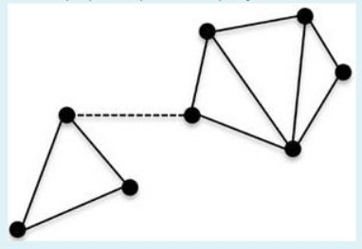

Связный

Вопрос 1

Для чего необходима операция вида: new = target & (1 < offset)?

Для нахождения значения отдельного бита

Вопрос 1

Что является результатом выполнения функции?

Void main()

{

Char a =15;

# Char b= 11;

# Char c = a | b;

Printf(“%d”, c);

Cin >> a;

}

15

Вопрос 1

какие операции можно выполнять над потоком?

Считывание записи из потока +

Обновление блока данных в потоке +

Запись блока данных из оперативной памяти в поток +

Считывание блока данных из потока в оперативную память +

Занесение памяти в поток +

Вопрос 1

какой оператор выполняет ввод в поток?

Перегруженный >>

Вопрос 1

какая функция возвращает количество символов, прочитанной последней не форматирующей операцией ввода?

Gcount

Вопрос 1

какую информацию поддерживают объекты типа ios_base?

Флаги форматирования +

Разрешимость дисплея +

Маску исключений +

Длину полей ввода-вывода +

Состояние ошибки +

Внутренний массив с элементами типа void* +

Внутренний массив с элементами типа long +

Стек вызовов callback функций при наступлении некоторых событий +

Вопрос 1

какая функция записывает форматированные данные в поток, используя указатель на форматирующую строку?

Vfprint()

Вопрос 1

какая функция отменяет автоматическую буферизацию, позволяя приложению определить собственный буфер для потока?

Setbuf()

Вопрос 1

какая функция выполняет поиск указанного байта в файле?

Lseek()

Вопрос 0

(лк:

Предположим, у вас есть крупный проект который содержит огромное количество классов и переменных. Естественно над ним не будет работать один человек, а значит возможны ошибки из-за, например, создание второго класса с именем Employee (ведь программист может и не знать, что кто-то уже создал класс с таким именем). Программисты называют это коллизиями имен.)

какая ситуация получила название коллизия?

Если в различных ключах одно и то же хеш-значение

Если образуются 2 одинаковые хеш-таблицы –

Если имеются одинаковые данные

Вопрос 1

какие свойства должна иметь хеш-функция?

Всегда должна возвращать один и тот же адрес для одного и того же ключа +

Не обязательно возвращает разные адреса для разных ключей +

Использует все адресное пространство с одинаковой вероятностью +

Быстро вычислять адрес +

Вопрос 0

какой метод борьбы с коллизией представлен на рисунке?

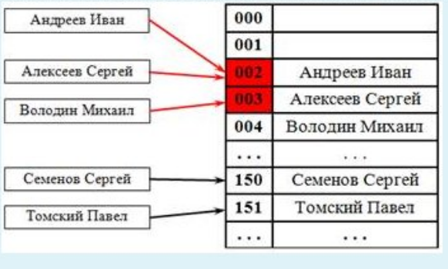

Линейное опробование

Двойное хеширование

Квадратичное опробование

Метод цепочек –

Метод открытой адресации

Вопрос 1

какой из методов показывает высокую эффективность, при этом не требует расходов на дополнительную память?

Быстрая сортировка +

Вопрос 0,33

какие алгоритмы относятся к непрактичным?

Блинная сортировка +

Сортировка перестановкой

Блочная сортировка

Сортировка подсчетом

Bogosort

Вопрос 1

что такое конвейерная пересылка?

Непосредственное соединение стандартного вывода одной программы со стандартным вводом другой программы

Вопрос 1

алгоритм какого обхода записан в функции?

void **ObhodEnd (node **w)**

{

if **(*w!=NULL)**

**{ ObhodEnd (&((**w).Left));**

**ObhodEnd (&((**w).Right));**

**cout<<(**w).Key<<**" ";}

}

Концевой обход

​​////////// 2 тест. Женя \\\\\\\\

Вопрос 1

Алгоритмы, в соответствии с которыми решение поставленных задач сводится к арифметическим действиям, называются

численными

Вопрос 1

Система четких однозначных указаний, которая определяет последовательность действий над некоторыми объектами и после конечного числа шагов приводит к получению требуемого результата – это

алгоритм

Вопрос 1

Какое свойство алгоритма означает, что исполнение алгоритма должно закончиться за конечное число шагов

результативность

Вопрос 1

Всякий алгоритм может быть

записан на естественном языке

изображен в виде блок-схемы

записан на алгоритмическом языке

Вопрос 1

Объектно-ориентированное программирование родилось и получило широкое распространение именно благодаря попыткам разрешения следующих проблем

единственным реальным способом снизить временные затраты на разработку был метод многократного использования разработанного программного обеспечения

ускорение разработки программного обеспечения требовало решения проблемы упрощения их сопровождения и модификации

приближения структуры программы к структуре решаемой задачи

Вопрос 1

Объектно-ориентированный подход предлагает

описывать программные системы в виде взаимодействия объектов

Вопрос 1

Объект

это понятие, сочетающее в себе совокупность данных и действий над ними

это экземпляр класса

переменная, тип которой задается классом

Вопрос 1

Свойство объектов наследование

позволяет описать объект с учетом наследования возможностей объекта

позволяет повторно использовать уже созданную часть программного кода в других проектах

служит для сокращения избыточности кода

Вопрос 1

Инкапсуляцией называется

объединение в одном месте всех данных и методов объекта

Вопрос 1

Различают три типа свойств компонентов

свойства времени проектирования

динамические свойства

свойства только для чтения

Вопрос 1

Последовательность букв и цифр, начинающаяся с буквы — это

идентификатор

Вопрос 1

Какие числа должны удовлетворять условию -2n-1 < х < 2n-1

INTEGER

Вопрос 1

Какие операции можно применять к данным типа INTEGER?

Арифметические операции

Вопрос 1

Какие операции можно применять к данным типа CHAR?

Операция конкатенации

Вопрос 1

В алгоритме вычисления площади круга переменными являются

S,R

Вопрос 1

В результате выполнения операции сравнения «123» > «45» в ответе получили Ложь (FALSE). К какому типу данных могут относится сравниваемые значения

CHAR

Вопрос 1

К какому типу данных относится объект «Информация о студенте»?

Запись

структурированный тип

Вопрос 1

Выбрать правильный алгоритм зеркального отображения элементов двумерного массива размерностью N*N относительно побочной диагонали

построение вложенного цикла расчета элементов ;

заполнение массива;

«зеркальное отражение» элементов, находящихся под главной диагональю

обнуление элементов главной диагонали

построение вложенного цикла расчета элементов

заполнение массива

«зеркальное отражение» элементов, находящихся под главной диагональю

обнуление элементов главной диагонали

Вопрос 1

Принцип генерируемости

определяет способ представления ПО, который бы позволял осуществлять настройку на конкретную конфигурацию технических средств

круг решаемых проблем

условия работы пользователя

Вопрос 1

Со скольких стадий состоит жизненный цикл программного обеспечения?

5

Вопрос 1

Как принято обозначать высказывания в алгебре логики?

большими буквами латинского алфавита

Вопрос 1

Образованное с помощью какой операции сложное высказывание истинно, если истинно хотя бы одно из входящих в него высказываний?

Дизъюнкция

Вопрос 1

Примером какого свойства операций дизъюнкции, конъюнкции и отрицания является выражение A^(BvC) = (A^B)v(A^C)?

распределительного закона

Вопрос 1

Какую функцию выполняют логические условия как компонент управляющих операторов?

выработка решения о продолжении цикла, переходе по ветви, выходе из блока и т. д.

сопоставление значения констант, функций, переменных отношениями различного типа

Вопрос 1

Где осуществляются локальные объявления?

внутри подпрограммы и доступны только ей

Вопрос 1

Какими являются параметры, содержащиеся в объявлении подпрограммы?

Формальными

Вопрос 1

Структура абстрактной многоязыковой , открытой, компилирующей системы программирования включает в себя

трансляция

компиляция

ввод

Вопрос 1

Текстом программы на машинном языке, включающей машинные инструкции, словари, служебную информацию, называют

объектный модуль

Вопрос 1

Какие программы возникают в процессе использования готовых подпрограмм

хранение имеющихся подпрограмм

размещение используемых подпрограмм в памяти ЭВМ

организация взаимодействия подпрограмм с основной программой

Вопрос 1

Библиотеки подпрограмм делятся на

библиотеки статического вызова

библиотеки динамического вызова

Вопрос 1

Что обозначают ключевые слова try и finally

два программных блока обработки завершения

Вопрос 1

Что пропущено в синтаксисе обработки исключений:  
try  
<Защищенный блок>  
exept < >  
<обработчик исключений>

фильтр исключений

Вопрос 1

Отметьте правильное высказывание

загрузочный модуль после сборки помещается в качестве раздела в пользовательскую библиотеку программ

в случае динамической компоновки компоновщик просто использует информацию о подпрограмме для настройки соответствующих таблиц в исполняемом файле

в хорошо написанной программе обычно не должно быть обращений по недопустимому адресу памяти или деления на нуль

Вопрос 1

Внешний файл – это

устройство ввода-вывода

Вопрос 1

Какие операции включает цикл обработки файла

закрытие файла

открытие файла

организация цикла, управляемого файлом

Вопрос 1

Что выполняет метод сопоставления

обнаружение и обработка ошибок при считывании данных

привязывание данных

Вопрос 1

Какие операции характерны для файлов последовательного действия

операции последовательного чтения

операции последовательного записи в конец файла

Вопрос 1

Какой длины могут быть записи в файлах последовательного доступа

фиксированной длины

переменной (неопределенной) длины

Вопрос 1

Определите минимальные требования Microsoft к оборудованию и программному обеспечению для работы 16- и 32-разрядной версии Microsoft Visual C++

ПК с процессором 80386

Microsoft Windows 95 или Windows NT для разработки приложений Win32

Дисковод для дискет высокой плотности

Вопрос 1

Visual C++ версии 2.0 включает в себя 16-разрядный и 32-разрядный компилятор. Что содержится в новой версии Visual C ++, 4.0?

Только 32-разрядную среду разработки

Вопрос 1

Какой список возможных конфигураций будет представлен при установке пакета Microsoft Visual C++?

Typical (Обычная)

Custom (Произвольная)

Minimum (Минимальная

Вопрос 1

Сколько времени занимает установка Visual C++ на машине с Pentium 90МГц?

Более 15 минут

Вопрос 1

В каком каталоге установлен Visual C++ 4.0?

Msdev

Вопрос 1

Какие существуют основные подкаталоги Visual C++?

README

MFC

INCLUDE

BIN

Вопрос 1

Какие разделы содержатся в документации по Visual C++?

Технические указания по библиотеке MFC/C++

Различные Руководства пользователя

Справочник по библиотеке MFC

Как пользоваться Электронными книгами

Вопрос 1

Растровые изображения, курсоры, значки, меню и окна диалога – это…

Ресурсы Windows

Вопрос 1

На какие вопросы вам поможет ответить Process Viewer?

Сколько памяти используется при выполнении различных фрагментов кода?

Какой процент времени тратится на выполнение вызовов функций API?

Какие процессы и потоки занимают большую часть процессорного времени?

Сколько памяти временно перемещено на диск?

Вопрос 1

Назовите, включенные в пакет компилятора Visual C++ усовершенствования, новых возможности и дополнения

Библиотека Microsoft Foundation Class

P-код

Встраивание функций

Предварительно откомпилированные заголовки и типы

Вопрос 1

На сколько процентов применение Р – кода позволяет повысить скорость выполнения программы?

До 60

Вопрос 1

Куда Visual C++ помещает родовые типы, прототипы функций, внешние ссылки и объявления функций-членов класса?

В специальные файлы, называемые заголовочными

Вопрос 1

Назовите основные параметры компилятора

General

Debug

Custom Build

C/С++

Вопрос 1

Какие категории позволяет выбрать закладка C/С++?

++ Language

Precompiled Headers

Listing Files

Вопрос 1

Какие возможности позволяет включить или отключить категория

Customization (адаптация)?

идентичные строки

инкрементная компиляция

Вопрос 1

Команда Find имеет опцию Regular Expressions (поиск по шаблону). Что обозначает шаблон $ ?

отмечает конец строки

Вопрос 1

Команда Find имеет опцию Regular Expressions (поиск по шаблону). Что обозначает шаблон \{\} ?

задает между скобками последовательность символов

Вопрос 1

Кому принадлежит заслуга создания языка С?

Дэннис Ритчи

Вопрос 1

Какой язык в программировании рассматривается одновременно, как язык высокого и низкого уровней?

С

Вопрос 1

Сколько ключевых слов в Microsoft C/C++?

66

Вопрос 1

В каком языке есть возможность выполнять арифметические действия с указателями?

С

Вопрос 1

Как расшифровывается аббревиатура ANSI?

Американский Институт национальных стандартов

Вопрос 1

Кто разработал стандарты для языка С?

ANSI

Вопрос 1

Сколько основных типов данных?

4

Вопрос 1

Как можно записать комментарии в С?

/* */

//

Вопрос 1

Как обозначается директива препроцессора?

#

Вопрос 1

Какая функция возвращает значение типа size_t?

Strlen()

Вопрос 1

Что определяют

последовательности стандартных символов, которые могут изображаться не на всех клавиатурах?

Триплеты

Триграммы

Вопрос 1

Назовите самое большое достоинство языка С++?

Поддержка объектно-ориентированного программирования

Вопрос 1

Укажите операцию определения адреса

&

Вопрос 1

Какая структура в С++ является подмножеством описания класса и не имеет разделов private и protected?

Struct

Вопрос 1

Имена, которыми в программе можно обозначать переменные, константы, типы, функции и метки

Идентификатор

Вопрос 1

Верны ли идентификаторы: 1.10_rekot; 2.#hut_rtet; 3.qer_utr?

Все неверны

Вопрос 1

Что указывается в начале всех идентификаторов?

Указывается сокращенное обозначение типа данных

Вопрос 1

Ключевые слова Microsoft Visual C/C++

Int, else, sizeof, while

Вопрос 1

Какие разделительные символы используются в С и С++?

Пробел, табуляция, перевод строки

Вопрос 1

Какие данные сохраняют значения неизменными?

Константы

Вопрос 1

Какой размер памяти у типа double?

8 байт

Вопрос 1

Какой тип данных имеет длину 80 байт или 5 слов и диапазон – от +/- 1.18Е-4932 до 1.18Е+4932

long

double

Вопрос 1

Для чего используются термины «бит», «байт», «слово»?

Для описания элементов данных и элементов памяти

Вопрос 1

Равнозначны ли целые числа со знаком и целые числа без знаков?

первое меньше второго

Вопрос 1

Как описываются данные?

Ввести тип и имя переменной

Вопрос 1

Если целое число начинается с «0», как оно интерпретируется?

восьмеричное число

Вопрос 1

Что такое инициализация?

присваивание переменной некоторого значения перед началом обработки

Вопрос 1

Для чего используется модификатор unsigned?

при адресации памяти и организации счетчиков

Вопрос 1

Алгебраическая запись числа представляет собой:

произведение десятичного числа на степень, основание которой равно 10

Вопрос 1

Почему возникают ошибки при округлении чисел с плавающей точкой?

отсутствие достаточного числа разрядов для выполнения операций

Вопрос 1

Какая из следующих записей констант является неверной?

2.78Е+12

Вопрос 1

Чему эквивалентен тип enum?

Int

Вопрос 1

Выражения, указывающие на ячейки памяти, называются:

ivalues

Вопрос 1

Что представляет собой #define?

Директива

Вопрос 1

Можно ли собрать все директивы в один файл?

Да

Вопрос 1

Что такое volatile?

Модификатор, который может изменять переменную в результате каких-либо внешних событий

Вопрос 1

Какая функция должна удалять аргументы из стека?

Вызванная

Вопрос 1

Для чего используется модификатор cdecl?

для обеспечения совместимости языков С и Pascal

Вопрос 1

При использовании кода ASCII “4” представляет собой:

символ

Вопрос 1

Что позволяет определить операция sizeof?

позволяет определить размер объектов в байтах

Вопрос 1

Что обозначает иерархия преобразования?

объект более низкого приоритета временно преобразуется к типу с более высоким приоритетом

Вопрос 1

Что такое нуль-символ?

не цифра 0; он не выводится на печать и в таблице кода ASCII имеет номер 0

Вопрос 1

Что такое массив?

Совокупность нескольких ячеек памяти, объединенных в одну строку

Вопрос 1

Функции printf() и scanf() это-

функции для ввода и вывода данных с помощью программ на языке Си

Вопрос 1

Число с плавающей точкой, экспоненциальная запись?

%е

Вопрос 1

Строка символов, показывающая, как должны быть напечатаны параметры-это

управляющая строка

Вопрос 1

Содержит ли модификаторы спецификация преобразования

%d не содержит

Вопрос 1

C какой целью мы можем использовать спецификации, применяемые для функции printf?

с целью преобразования десятичных чисел в восьмеричные или шестнадцатеричные и наоборот

Вопрос 1

Какая применяется спецификация для чтения целых чисел типа short в функции scanf?

%h

Вопрос 1

Найдите правильную запись строки символов.

"несколько символов, расположенных в ряд"

Вопрос 1

Назовите формы управления процессом выполнения программ.

Использование проверки истинности условия для выбора между различными способами действия

Выполнение последовательности операторов

Выполнение определённой последовательности операторов пока некоторое условие истинно

Вопрос 1

Когда условное выражение имеет значение “истинно”?

1

1

200

Вопрос 1

Что необходимо для выполнения оператора if?

Вычислить условное выражение

Определить значение условного выражения (ИСТИНА или ЛОЖЬ)

Вопрос 1

Когда используется цикл for?

При заранее определенном количестве повторений

Вопрос 1

Что делает функция getchar()?

Читает любой первый встретившийся символ

Вопрос 1

Сколько раз, как минимум, выполняется тело цикла do while?

Один раз

Вопрос 1

Что позволяет выполнить этот фрагмент программы?

for(n = 1; n <= 10000; n++ )

Увеличивает гибкость использования цикла for

Вопрос 1

Для чего служит операция «запятая»?

Позволят включить в спецификацию цикла for несколько инициализирующих выражений

Позволят включить в спецификацию цикла for несколько корректирующих выражений

Вопрос 1

Что может инициализировать первое выражения в цикле for?

Переменную

Оператор printf()

Вопрос 1

В каких типах циклов можно использовать оператор continue?

For

While

Do-while

Вопрос 1

Общий тип, образованный двумя совместимыми типами

Составной тип

Вопрос 1

Имеют ли переменные short shivalue 1; short int shivalue2; идентичный тип?

Да

Вопрос 1

Относятся ли следующие 2 объявления int ivalue1; const int ivalue2; к несовместимым типам?

Да

Вопрос 1

Если два массива содержат элементы совместимых типов, то сами массивы считаются

Совместимыми

Вопрос 1

Два типа указателей считаются совместимыми, если они оба указывают на

Совместимые типы

Вопрос 1

Могут ли макросы иметь аргументы в языке С?

Да

Вопрос 1

Проанализируйте фрагмент #define BAD_MACRO (ans) scanf("%d",(&ans))

Ошибка заключается в пробеле между именем макроса BAD_MACRO и (ans)

Вопрос 1

Комитет ANSI С рекомендовал, чтобы во всех компиляторах С были описаны ..... специальных макросов без параметров. Вставьте правильный вариант вместо точек.

5

Вопрос 1

Строковая константа, являющаяся именем текущего исходного файла

_FILE_

Вопрос 1

Строковая константа, представляющая собой дату трансляции в виде mm dd yyyy (месяц день год)

_DATE_

Вопрос 1

Строковая константа, представляющая собой дату и время последней модификации исходного файла в виде dd mm hh:mm:ss уууу (день месяц часы:минуты:секунды год)

_TIMESTAMP_

Вопрос 1

Равняется единице, если компилятор совместим с ANSI С

_STDC_

Вопрос 1

Сколько команд препроцессора имеется на практике?

12

Вопрос 1

Являются ли эти две формы

#include "stdio.h"

#include <stdio.h>

синонимами в типичной микропроцессорной системе?

Да

Вопрос 1

Какие компоненты часто входят в заголовочные файлы?

Все ответы верны

Вопрос 1

Какая директива применяется со всеми условными командами препроцессора и означает конец условного блока?

#endif

Вопрос 1

Какая директива сообщает препроцессору об отмене всех предыдущих определений для указанного идентификатора?

#undef

Вопрос 1

Какая директива отменяет автоматическую нумерацию строк, выполняемую компилятором?

#line

Вопрос 1

Какая директива указывает компилятору на сообщение об ошибке?

Все ответы – неверны

Вопрос 1

Какой символ означает операцию подстановки строки?

#

Вопрос 1

Одним из применений какой операции является динамическое создание имен, переменных и макроопределений?

Операция конкатенации (##).

Вопрос 1

Какие из перечисленных моделей поддерживает компилятор Visual C/C++?

Все верны

//ИЛЬЯ//

Вопрос

Какие операции, отсутствующие в других языках, характерны для языка Си?

Операция запятая

Вопрос

Что делает функция strcat()

объединяет вместе две отдельные строки, которые должны заканчиваться null-символом; результат также имеет в конце null-символ.

Вопрос

Какие из перечисленных операторов можно отнести к устройствам ввода/вывода

Микропроцессор, Громкоговоритель

Вопрос

Как называются высказывания, у которых совпадают таблицы истинности?

Равносильные

Вопрос

Что передаётся при передаче имени массива в функцию

Передаётся имя массива

Вопрос

Какие утверждения верные

Функцию нельзя передать по значению

В С можно передать указатель на код.

Вопрос

Что происходит, когда значение переменной ch не является символом, как показано в примере

if (ch=='\\n') Linecount++

В цикле происходит чтение следующего

Вопрос

Какой оператор используется, если в if требуется выполнить более одного оператора

Goto

Вопрос

Какие функции используют в качестве элементов символьные массивы?

sprintf(), gets(), puts(), fputs(), strncmp().

Вопрос

На какие типы подразделяются устройства, на которые осуществляется вывод данных из программы, или с которых осуществляется ввод?

передача информации порциями(записями), посимвольный обмен информации.

Вопрос

Все функции, описанные в файле math.h, получают и возвращают числа какого типа?

Double

**Вопрос**

Что может служить аргументов для()

одиночный символ( включая знаки, представляемые управляющими последовательностями), переменная или функция, значением которой является одиночный символ.

**Вопрос**

В языке C++ включены дополнительные библиотечные (предопределенные) потоки. Для терминального файлового ввода/вывода предусмотрены классы

Cin, cout, cerr.

Вопрос

Какое отличие функции scanf() от printf()

для чтения целых чисел типа short применяется спецификатор %h

Вопрос

Какой операции не существует в СИ

^(возведение в степень)

Вопрос

Какие языки имеют собственный оператор множественного уровня?

Паскаль, Фортран

Вопрос

Какие операторы можно отнести к операциям сравнения указателей?

Вычитание одного указателя из другого , Вычитание целого числа из указателя.

Тест «Основные принципы алгоритмизации и программирования»

**Алгоритм называется циклическим, если**

1. Он составлен так, что одни и те же действия будут повторяться, пока не будет выполнено условие
2. Ход его выполнения зависит от истинности тех или иных условий
3. Его команды выполняются в порядке их естественного следования друг за другом независимо от каких-либо условий

Ответ: 1

Комментарий: AP00101

**В чем суть каскадной (водопадной) модели жизненного цикла программного обеспечения?**

1. поэтапный процесс, следующий этап может начинаться одновременно с выполнением предыдущего
2. параллельное выполнение каскадов (наборов) этапов, внутри каждого каскада (набора) исполнение параллельное
3. поэтапный процесс, переход к следующему этапу по завершению предыдущего

Ответ: 3

Комментарий: AP00102

**Можно ли в каскадной (водопадной) модели жизненного цикла программного обеспечения возвращаться на предыдущий этап?**

1. нет, каскадная модель не подразумевает возможностей возврата к предыдущему этапу
2. да, существует вариант улучшенной каскадной модели с возвратами

Ответ: 2

Комментарий:AP00103

**Что по вашему мнению является примером алгоритма:**

1. Расписание поездов
2. Рецепт плова
3. Правила поведения около водоемов

Ответ: 2

Комментарий: AP00104

**Что такое модель жизненного цикла программного обеспечения?**

1. структура, содержащая процессы, действия и задачи, осуществляемые в ходе разработки, использования и сопровождения программного продукта
2. ряд событий, происходящих с программным продуктом в процессе его создания и развития
3. период времени, в течение которого существует программный продукт

Ответ:1

Комментарий: AP00105

**Что такое тип данных?**

1. Формат переменной, которую мы вводим в начале программы
2. Слово, которое всегда стоит перед переменной
3. это множество допустимых значений, которые может принимать тот или иной объект, а также множество допустимых операций, которые применимы к нему

Ответ: 3

Комментарий: AP00106

**Что тип данных не определяет:**

1. внутреннее представление данных в памяти компьютера;
2. объем памяти, выделяемый под данные;
3. общую память всей программы
4. множество (диапазон) значений, которые могут принимать величины этого типа;

Ответ: 3

Комментарий: AP00107

**Какой из перечисленных типов данных является символьным?**

1. int
2. bool
3. float
4. double
5. char
6. void

Ответ: 5

Комментарий: AP00108

**Как называется этот блок?**



1. Ввод-вывод данных
2. Начало, завершение
3. Модификация

Ответ: 2

Комментарий: AP00109

**Какой из перечисленных подходов к программированию является наиболее поздним?**

1. структурный
2. объектно-ориентированный
3. компонентно-ориентированный

Ответ: 3

Комментарий: AP0010

**Алгоритм называется линейным, если:**

1. Его команды выполняются в порядке их естественного следования друг за другом независимо от каких-либо условий
2. Он составлен так, что его выполнение предполагает многократное повторение одних и тех же действий
3. Ход его выполнения зависит от истинности тех или иных условий

Ответ:1

Комментарий: AP00111

**Для какого свойства алгоритма применимо следующее : можно применять алгоритм для решения целого класса задач одного типа, различающихся исходными данными**:

1. Дискретность
2. Массовость
3. Эффективность

Ответ:2

Комментарий: AP00112

**Для какого свойства алгоритма применимо следующее : алгоритм представляется в виде конечной последовательности шагов и его исполнение расчленяется на выполнение отдельных шагов:**

1. Эффективность
2. Конечность
3. Дискретность

Ответ:3

Комментарий: AP00113

**Псевдокод –**

1.система команд абстрактной машины

2.система обозначений и правил, предназначенная для единообразной и точной записи алгоритмов и исполнения их.

1. Верно первое суждение
2. Верно второе суждение
3. Верны оба суждения
4. Оба суждения не верны

Ответ:3

Комментарий: AP00114

**Тип данных определяет:**

1.внутреннее представление данных в памяти компьютера;

2.объем памяти, выделяемый под данные;

3.множество (диапазон) значений, которые могут принимать величины этого типа;

4.операции и функции, которые можно применять к данным этого типа.

1. 1,3
2. 2,3
3. 1,2,3
4. 1,2,3,4

Ответ: 4

Комментарий: AP00115

**Тип данных bool-это**

1. Логический тип данных
2. Символьный тип данных
3. Тип данных без значения

Ответ:1

Комментарий: AP00116

**Какая приставка увеличивает диапазон положительных значений в два раза, при этом диапазон отрицательных значений в таком типе данных храниться не может?**

1. Short
2. Unsigned
3. Long

Ответ: 2

Комментарий: AP00117

**К какому свойству языка относится следующее: это набор правил, по которым исполнитель выполняет программы на этом языке. Это смысловая трактовка, определяющая определенное толкование отдельных конструкций и целых фраз.**

1. Алфавит
2. Синтаксис
3. Семантика

Ответ: 3

Комментарий: AP00118

**К каким языкам относится следующее: по структуре близки к языку формул математики, типа Х=2·R+A. Именно у этих языков используются такие понятия как синтаксис и семантика.**

1. Языки высокого уровня
2. Язык ассемблера
3. Машинные языки

Ответ:1

Комментарий: AP00119

**Отладчик-это**

1. программа, преобразующая исходный текст программы в выполняемый код.
2. программа, позволяющая контролировать код и данные программы во время ее выполнения с целью обнаружения ошибок.
3. программа, предназначенная для оценки эффективности выполнения различных участков кода.

Ответ:2

Комментарий: AP00120

Что позволяет задать закладка OLE Types (типы OLE)?

Ответ: имя выходного заголовочного файла

Имя файла с информацией браузера

\ 109

В пакете C++ имеются все необходимые…

Ответ: библиотеки

Компиляторы

\ 111

Сколько целевых файлов может создать в одном пакете Batch Build…(пакетная сборка)?

Ответ: Сразу несколько

Какое основное назначение пункта Open?

Ответ: вызывает появление окна диалога с запросом информации о файле, который уже сохранен на диске

Какое расширение имеют заголовочные файлы?

Ответ: .H

Выберите символ, соответствующий операции уточнения области действия.

Ответ: ::

\ 113

Кому принадлежит заслуга разработки языка C++?

Ответ: Бьяр Страуструн

Что такое переносимость?

Ответ: Это возможность переноса некоторой программы, работающей на одном компьютере, на другой

Это возможность переноса определенных данных с одного компьютера на другой

\ 114

Какое сочетание клавиш необходимо для удаления слова целиком, стоящего слева от курсора?

Ответ: Shift+delete

Какое сочетание клавиш необходимо нажать для перемещения в конец программы?

Ответ: <Ctrl>+<End>

Что означает знак «=»?

Ответ: присвоение

Назовите два метода описания констант.

Ответ: 1) #define 2) const

Какое название характеризует байт?

Ответ: Представляет собой 256 различных комбинаций из 1 и 0

Выделите правильное количество байтов, соответствующее типу float.

Ответ: 4

Какая спецификация при выводе из печать дает возможность получения восьмеричных чисел?

Ответ: %o

При левом сдвиге «< <»…

Ответ: 1) разряды сдвигаются влево

2) левый разряд теряется

\ 120

Что является результатом операции деления по модулю?

Ответ: остаток от деления целого числа, стоящего слева от знака…

Какие из перечисленных вариантов можно отнести к устройствам вода/вывода?

Ответ: 1) Клавиатура

2) Терминалы

3) Данные

\ 122

Что такое файл?

Ответ: участок памяти, в который помещена некоторая информация

На что указывает знак каждой операции переключения?

Ответ: Направление исходного файла

\ 123

Что происходит, когда значение переменной ch не является символом, как показано в примере?

If (ch==’\\n’)

Linecount++

Ответ: В цикле происходит чтение следующего

Какому if соответствует else?

Ответ: Ближайшему сверху

\ 124

Операции отношения применяются при формировании условных выражений, используемых в операторах

Ответ: 1) if

2)

Для чего во внутреннем цикле используется оператор settextposition()?

Ответ: Для фиксирования курсора на той же строке

Что такое псевдокод?

Ответ: 1) Способ выражения смысла программы на упрощенном языке 2) Является некоторым аналогом языка машины

Для чего служит операция «запятая»?

Ответ: 1) Позволяет включить в спецификацию цикла for несколько инициализирующих выражений

2)

3)

\ 126

Какие способы являются правильными для описания функции, работающей с двумерным массивом?

Ответ: 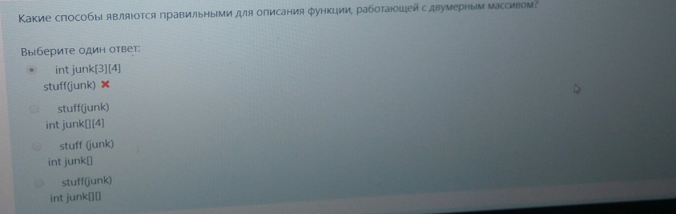

Что такое массив?

Ответ: Массив – это набор переменных. Имеющих одно и то же базовое иммя и отличающихся одна от другой числовым признаком

Что передается при передачи имени массива в функцию?

Ответ: Передается адрес первого элемента массива

При помощи какого символа описывается указатель на указатель>

Ответ: **

Что инициализируется в следующей записи?

Int result;

Int *piresult = &iresult;

*piresult

Ответ: piresult

Какие варианты можно отнести к операциям сравнения указателей?

Ответ: 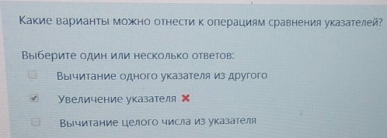

Перегрузка возможна, если:

Ответ: Имеются две функции с одинаковым именем и областью действия

Приоритет какому значению будет отдаваться, если переменная имеет как глобальное, так и локальное значение?

Ответ: Локальному

Что является результатом выполнения функции?

Void main()

{

Char a = 15;

Char b = 11;

Char c = a | b;

Printf(“%d”, c);

Cin >> a;

}

Ответ: 15

Сколько параметров передается в функцию?

someFunction (PARAM_1 | PARAM_2 | PARAM_3);

Ответ: 1

Что представляет собой система программирования?

Ответ: 1) совокупность средств разработки программ

2) совокупность средств, обеспечивающих автоматизацию составления и отладки программ

\ 134

Структурный подход базируется на основополагающих принципах:

Ответ: 1) последовательная декомпозиция алгоритма решения задачи сверху вниз

2) использование процедурного стиля программирования

\ 135

Что представляет библиотека MFC?

Ответ: Классы

Microsoft использовала всю мощь своего отладчика CodeView непосредственно в среде Visual C++. Отладчик доступен из меню…

Ответ: Build

Из чего состоит документация по Visual C++?

Ответ: 1) Quick Reference

2) Books Online

Какая команда позволяет создать копию содержимого активного окна под другим именем?

Ответ: Save As

Название пункта в меню изображено серым цветом. Что это значит?

Ответ: Соответствующая команда в данный момент невыполнима

Где расположен список последних использованных проектов?

Ответ: Menu File

При использовании перегрузки в C++ по чему может распознаваться каждая перегруженная функция?

Ответ: 1) По количеству ее параметров 2) По типу ее параметров

Для чего служат указатели?

Ответ: 1) Выполнение арифметических действий 2) Адресация определенной области памяти

Что позволяет выполнить интегрированный отладчик?

Ответ: Правильные ответы 1 и 3

Что содержит заголовок программы?

Ответ: \139 Директива препроцессора и имя функции с аргументами

Директива препроцессора \

Как создается идентификатор?

Ответ: При появлении в объявлении переменной, типа или функции

Что определяет символ .h в конце имени файла?

Ответ: Что этот файл является заголовком

В каком диапазоне тип данных Char определяет целые числа без знака?

Ответ: От 0 до 255

Как выглядит формат, указываемый при обращении к функции printf()?

Ответ: printf(Управляющая строка, аргумент1, аргумент2,…)

Что использует функция scanf()?

Ответ: Указатели на переменные

Где часто встречается операции запятая?

Ответ: В циклах for

Какая функция осуществляет ввод/вывод одного символа?

Ответ: 1) putchar() 2) Getchar()

Что может служить аргументом для функции putchar()?

Ответ: скорее всего 3)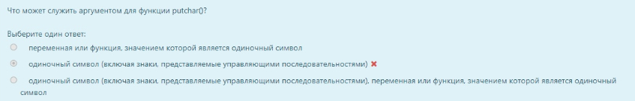

Как называется while, используемый внутри другого цикла While?

Ответ: Вложенным

Какие возможности имеет оператор switch?

Ответ: Выполнение последовательности оператора

\ 144

Что указывает сделать оператор if в выражении:

If (ch==’\\n’)

Linecount++

Ответ: Увеличить значение переменной на 1

Всегда ли Else соответствует ближайшему if?

Ответ: Всегда кроме тех случаев, когда имеются фигурные скобки

Для чего может использоваться оператор break?

Ответ: 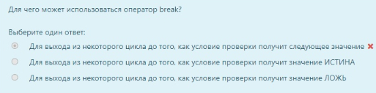

Что получается вследствие работы следующего цикла?

Lodd_sum=0

For(iodd_vale=1;iodd_value<=9;iodd_value+=2)

Lodd_sum+=iodd_value;

Ответ: Переменная управления циклом iodd_value инициализируется …

Какой способ является правильным ля инициализации двухмерного массива?

Ответ: 1) int q[2][3] = {{6,5},{7,8},}

2) int q[2][3] = {5,6,7,8}

\ 146

Что передаётся при передаче имени массива в функцию?

Ответ: Передается адрес первого элемента массива

Какие утверждения верные?

Ответ: Имя массива представляет собой константу

Что делает оператор Return() без аргумента, т.е. return

Ответ: 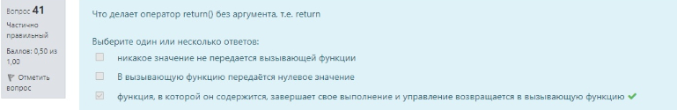

При передаче аргументов функции ссылке:

Ответ: 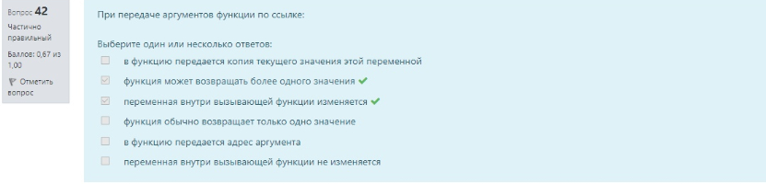

Для чего необходима операция вида: new = target | (1 << offset)?

Ответ: Для установки единицы в некоторый разряд числа

К какой закладке относится категория Optimizations?

Ответ:\1 general

Как должны совпадать формальные и фактические параметры (если программа соответствует стандарту ANSI C)?

Ответ: Полностью

В следующей строке говорится, что:

 Ответ: \3

Какую размерность имеет массив а[][]?

Ответ: Двумерный

Какие массивы можно инициализировать?

Ответ: 1)Статические

2) Внешние

Какие способы являются правильными для объявления локального аргумента массива?

Ответ: 1) Объявление указателя

2)\3

Какой оператор используется для выхода из цикла, когда заданы два разных условия прекращения его работы?

Ответ: Break

Что должен реализовать язык?

Ответ: 1) Выполнение последовательности операции

2)\5

Какой оператор используется для условного выполнения фрагмента кода?

Ответ: \5 if

Какие операции рекомендуется использовать при сравнении чисел с плавающей точкой?

Ответ: 1) Больше

2) Меньше

Что нужно сделать для превращения цикла while в цикл for?

Ответ: 1) Осуществить инициализацию некоторых выбранных переменных

2)\5

Что выполняет функция inp?

Ответ: Возвращает 8-разрядное целое значение из порта вывода с указанным номером

Назовите основные достоинства объектно-ориентированного подхода к программированию

Ответ: 1) Легкость их сопровождения и модификации

2)\7

Для чего необходима операция вида:

Ответ: \8

Что представляет собой механизм «заглушек»?

Ответ: 1) Процедуры, имитирующие вход или выход процедур нижнего уровня

2)\10

С помощью какой операции образованное сложное высказывание истинно, если истинно хотябы одно из входящих в него высказываний?

Ответ: \2 Дизъюнкция

Какими могут быть файлы по способу выборки информации?

Ответ: 1) Файлы прямого доступа

2)Файлы последовательного доступа

Когда установка закончена, что необходимо сделать, чтобы измененные установки были введены в действие?

Ответ: Перезапустить всю программу

Из какого меню пункта Settings (параметры) устанавливаются параметры компилятор?

Ответ: Build

Какая команда запускает интегрированный отладчик?

Ответ: Debug

В чем различие между командами Rebuild All и Build ?

Ответ: \12 Rebuild All не обращает внимание на даты изменения файлов, а компилирует и компонует все файлы проекта

В чем состоит усовершенствование языка С++ по сравнению с С (концепция ООП)?

Ответ: 1)Конструкторы и Диструкторы

2)\20

Какие действия можно выполнять над переменными типа указатель?

Ответ: 1) Присваивание

2) Определение значения

3) Разность двух указателей

4) Увеличение указателя

К какому типу в C относиться указатель?

Ответ: \ 13 Int

Что происходит в данном операторе:

Ответ: Содержимое переменной iresult_b копируется в ячейку, адрес которой хранится в piresult

Что делает функция Sizeof()?

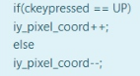 Ответ: Возвращает физический размер того объекта, к которому она применяется

Выберите верное описание примера:

Ответ:\15 1) Увеличение предыдущего значения

Что облегчает написание программ, в которых осуществляется выбор между двумя условиями?

Ответ:\15 Оператор If – else

Выберите верные для цикла for высказывания

Ответ:\15 1)Выполнение оператора зависит от истинности условия

2) Инициализация выполняется 1 раз перед работой цикла

Важнейшим средством какого языка является go to?

Ответ:\15

В чем заключается смысл выражения: ch=getchar() ?

Ответ: Вызов функции getchar() и присвоение полученного значения переменной ch

Что будет рузельтатом выполнения getput4 < words ?

Ответ: Содержимое файла words будте направлено в файл getput4

Каким образом можно включить громко говоритель?

Ответ: 1) Послать в регистр двоичное число 11

2) В 0-ой и 1-ый разряд заслать 1

3) Послать в регистр десятичное число 3

Операции отношения применяются при формировании условных выражений, используемых в операторах:

Ответ: \16 1)If

2)While

Какой тип в языке C используется для описания строк?

Ответ: Такого нет

На что указывает симвод «/»?

Ответ: Деление

Что делает следующая операция: takehome = 224.00 – 24.00

Ответ: Присваивает переменной takehome значение 200

Что представляет собой выражение?

Ответ: \17

В чем состоит суть формирования представления числа с плавающей точкой?

Ответ: 1) Число разбивают на дробную часть и порядок

2)\18

Что использует функция scanf()?

Ответ: Указатели на переменные

Какая операция дает размер объектов в байтах?

Ответ: sizeof

Какое сочетание клавиш необходимо нажать для перемещения в конец программы ?

Ответ: <Ctrl> + <End>

Что означает знак «=»?

Ответ: Присвоение

Как создается идентификатор?

Ответ: При его появлении в объявлении переменной, типа или функции

Чем считает компилятор NAME_LENGTH и Name_length?

Ответ: Двумя разными переменными

Какой символ комментария действует до конца строки?

Ответ: //

Чем является структура struct в C++?

Ответ: Подмножеством описания класса

Что такое «\\t»?

Ответ: Табуляция

Аргументы командной строки передатся как:

Ответ: Символьные строки

При передаче аргументов функции по значению:

Ответ: 1) В функцию передается копия текущего значения переменной

2)Переменная внутри функции изменяется

3)\22

Чем знаменит философ Зенон:

Ответ: 1) Апориями

2)Парадоксами

Какие системы описания языков программирования используются?

Ответ: 1) нотация Бэкуса

2)нотация IBM

Что называется индексами?

Ответ: 1) Числа испульзуемые для инициализации массива

2)\25

Как можно установить истанность сложных высказываний?

Ответ: С помощью операций побитового сравнения

Что включено в прототип функции?

Ответ: 1) Имя функции

2)Тип Аргументов

3)Возвращаемый тип

4)Имена аргументов

Формальный аргумент – это:

Ответ: Переменная в вызываемой программе

Какое действие в операторе butter=25.0 + 60.0*n/Scale будет выполняться в первую очередь ?

Ответ: Умножение 60.0*n

Что представляет собой операция |= ?

Ответ: Поразрядное ИЛИ и присвоить

На что указывает символ «/»?

Ответ: Деление

Что выполняет функция outp?

Ответ: Передает 8-разрядное целое значение в порт вывода с указанным номером

Какие языки имеют собственный оператор множественного уровня?

Ответ: 1)Pascal

2)PL/1

Метки без операторов мы используем, если:

Ответ: Хотим получить одинаковый результат при переходе к разным меткам

Когда нельзя использовать оператор switch?

Ответ: 1) Когда выбор вариантов основывается на выражении типа float



Изменение условия в операторе if позволяет исключить ввод в программу какого оператора?

Ответ:Continue

Какой оператор делает невозможным выполнение всех дальнейших ?

Ответ: Exit

Чем является число, заключенное в квадратные скобки при обращении к некоторому элементу массива?

Ответ: Является индексом, указывающим смещение или разность между адресуемой и первой ячейками

Какой фрагмент соответствует нахождению среднего значения?

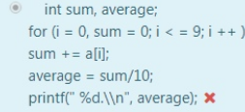 Ответ:

Что передается при передаче имен массива в функцию?

Ответ: Передается адрес первого элемента массива

Какие операции используются для обмена содержимым переменных iresult_a и iresult_b?

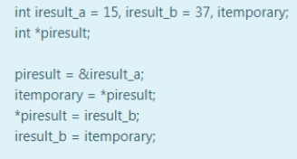

Ответ: 1)Операция определения адреса

2) Операция разименования

Чем определяется тип функции?

Ответ: 1) Возвращаемым значением

2) Списком аргументов

Какие операции можно отнести к сравнению указателей?

Ответ: 1) Вычитание одного указателя из другого

2)Вычитание целого числа из указателя

Что содержит термин «класс»?

Ответ: 1) Описывает общее поведение и характеристики набора аналогичных друг другу объектов

2 )Объединяет объекты с одинаковыми возможностями (данными и методами)

Какие операции характерны для файлов прямого доступа?

Ответ: 1) Чтение по произвольному

2) Записи по произвольному адресу

Структурное программирование ясно определило:

Ответ: 1) Значение модульного построения программ, при разработке больших проектов

2) Разбиения монолитных программ на группу отдельных модулей

3)Разбиения монолитных программ на группу отдельных модулей, при разработке больших проектов

Определите ложные достоинства функции Windows APL

Ответ: 1)\203

Средства построения каких программ включает в себя пакет Microsoft Visual C++?

Ответ: 1) Windows NT

2)Windows 95

Что определяет библиотека MFC?

Ответ: Классы

С помощью чего можно добраться до пункта меню?

Ответ: 1) Поместить курсор мыши на нужный пункт и нажать

2) С помощью Ctrl + N

3) Использовать подчеркнутый символ в названии пункта

Какие команды доступны через меню Edit?

Ответ: 1) Copy

2) Cut

3) Paste

4) Undo

Какая команда позволяет создать копию содержимого активного окна под другим именем?

Ответ: Save As

Какие утверждения истины?

Ответ: 1) C++ - это надмножество языка C

2) C++ - ввел C в мир ООП

Сколько символов достаточно для обеспечения уникальности идентификатора?

Ответ: \ 206

11

Перечислите основные типы данных, стандартизированные комитетом ANSI.

Ответ: 1) Целый

2) Символьный

3) С плавающей точкой

Что значит знак «=»?

Ответ: присвоение

Можно ли запустить программу при наличии сообщений об ошибках?

Ответ: Нельзя

Можно ли изменить значение константы?

Ответ: нет

К какому типу относятся символы, имеющие дробную часть?

Ответ: float

Определите правильное написание при присвоении какого-либо значения переменной char.

Ответ: broiled = ‘T’

Какой тип в языке Си используется для описания строк?

Ответ: такого нет

Как выглядит формат, указываемый при обращении к функции printf()?

Ответ: printf(Управляющая строка, аргумент1, аргумент2, …,)

Что гарантирует наличие пробелов между спецификациями преобразования?

Ответ: что даже если все поле будет заполнено, символы, соответствующие данному числу, не перейдут в следующее поле.

Какие операции выполняются слева направо?

Ответ: 1) логическое И (&&)

2) логическое ИЛИ (||)

3) условная операция (?:)

4) операция запятая (,)

Как рассматривается переменная в поразрядных операциях?

Ответ: комбинация двоичных разрядов

Что представляет собой запись «- - count»?

Ответ: Префиксную форму операции уменьшения

Чем отличается ОС UNIX от других операционных систем?

Ответ: 1) Компиляторы с языка Си представляют возможность использовать операцию переключения

2) Указанная операция выполняется при работе программ, написанных только на СИ

Какая функция реализует буферизованный подход?

Ответ: \ 211

2) putchar()

3) getchar()

Для чего используется операция переключения?

Ответ: связывания выполняемой программы с некоторым файлом

Перехода от одного файла к другому

Какому оператору эквивалентен условный оператор «?»?

Ответ: 1) if

2) if else

Какой эквивалентной строкой можно заменить строку if (goats!=0)?

Ответ: if(goats)

if (goats=0!)

Что происходит, когда значение переменной ch не является символом, как показано в примере?

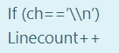

Ответ: в цикле происходит чтение содержимого

Что определяет знак «+» ?

Ответ: Аддитивную операцию присваивания

Что происходит в следующем примере?

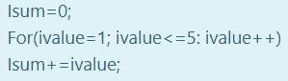

Ответ: Суммирование первых 5-ти чисел

Какой оператор используется для выхода из цикла, когда заданы два разных условия прекращения его работы?

Ответ: Break

Оповестят ли Вас о том, что Вы вышли за пределы массива?

Ответ: Нет

Какие массивы можно инициализировать?

Ответ: 1) статические

2) \ 214

С какой цифры начинается нумерация массива?

Ответ: С нуля

Какие операции с указателями запрещены?

Ответ: Деление

Сравнение

Сложение

Чем определяется тип функции?

Ответ: 1) Возвращаемым значением

2) \ 215

Какие операции можно осуществлять над указателями?

Ответ: 1) Разность

2) Присвоение

3) Определение значения

Если мы предаем функции фактический аргумент в виде массива, то что будет переделываться через формальный аргумент?

Ответ: массив указателей на данный массив

\ 216

Что делает return()?

Ответ: 1) Завершает выполнение функции и передает управление следующему оператору в вызванной функции.

2) указывает на то, что значение выражения, заключенного в круглые скобки, будет присвоено функции, содержащей это ключевое слово

Что делает оператор return() без аргумента, т. е. return

Ответ: никакое значение не передается

\ 217

Какому оператору соответствует таблица истинности?

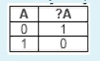

Ответ: ~

Для чего необходима операция вида: new = target ^ (1 < < offset)?

Ответ: Для установки нуля в отдельный разряд числа

Какие операторы являются побитовыми?

Ответ: 1) ~

2) |

3) &

4) ^

5) <<

6) >>

Что происходит в данном операторе?

Ответ: \ 219

Что представляет собой массив?

Ответ: 1) группа расположенных друг за другом в памяти элементов одного типа и имеющих одно общее имя

2) упорядоченную структуру однотипных данных, которые называются элементами

Какие операции можно применять к данным типа REAL?

Ответ: +- арифметические операции

Что содержит в себе общесистемный принцип совместимости?

Ответ: состоит в том, что на всех стадиях создания, функционирования и развития ПО его целостность будет обеспечиваться связями между подсистемами

\ 221

Назовите главные качества P-кода?

Ответ: 1) быстродействие

3) \ 221

Что позволяет сделать категория Preprocessor (предпроцессор)?

Ответ: 1) задать макроопределения ля предпроцессора

В пакете С++ имеются все необходимые…

Ответ: 1) Библиотеки

2) Файлы

3) \ 222

С помощью чего можно добраться до пункта меню?

Ответ: 1) С помощью горячей клавиши CTRL + N

2) \ 223

В паре с какой командой используется команда Cut, для переноса фрагмента текста с одного места на другое?

Ответ: 1) Paste

2) \ 223

Какая команда может создать в одном проекте сразу несколько целевых файлов?

Ответ: Subprojects

\ 224

Выберете символ, соответствующий операции уточнения области действия.

Ответ: ::

Можно ли присвоить целое значение символьной переменной в языке C?

Ответ: Да

Укажите основные компоненты программы?

Ответ: Все варианты (Программы используют некоторый набор команд для обработки, введенной информации;

Программы должны выдавать результаты обоих данных;

Программы должны определять способы форматирования введенной информации и ее хранения;

Программа должна получать информацию от некоторого источника ввода;

Эти команды можно разбить на четыре основные категории: простые операторы, условные операторы, циклы, подпрограммы)

Что такое printf()?

Ответ: Оператор вывода

Как отмечаются начало и конец функции?

Ответ: {}

Что даёт компилятору инициализация переменной?

Ответ: всё вышеперечисленное ( интерпретировать нужным образом;

осуществлять их выборку;

размещать данные в памяти)

Поскольку заглавные и строчные буквы считаются разными символами, то каждый ли из след. идентификаторов уникален: MAX_RATIO, max_ratio, Max_Ratio ?

Ответ: Да

В чем состоит суть формирования представления числа с плавающей точкой?

Ответ: Число разбивают на дробную часть и порядок

С какими тремя типами данных можно использовать модификатор unsinget (без знака)?

Ответ: 1) long int

2) short int

3) \ 227

Какой результат имеет программа?

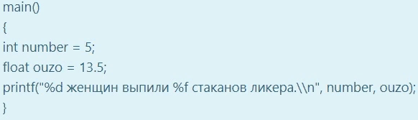

Ответ: 5 женщин выпили 13.500000 стаканов ликера

Какие типы данных может считать функция scanf()?

Ответ: Все имеющиеся типы

Что использует функция scanf()?

Ответ: Указатели на переменные

Соотнесите операции с их обозначениями.

1)прибавляет величину

2)дает остаток при делении

3)Вычитает 1 от значения переменной

4)Унарная операция

A. «-»

Б. «--»

В. «%»

Г. «+»

Ответ: 4 – А

К чему приводит выполнение операция «+»?

Ответ: Приводит к сложению двух величин, стоящих слева и справа от этого знака

Какие Функции осуществляют ввод/вывод одного символа?

Ответ: 1) putchar()

2) Getchar()

Для чего используется операция переключения?

Ответ: перехода от одного файла к другому

связывания выполняемой программы с некоторым файлом

С помощью чего осуществляется взаимодействие центрального процессора с частями компьютера?

Ответ: 1) Адресов памяти

2) Портов ввода/вывода

3) \ 231

К чему приводит выполнение оператора break ?

Ответ: Выход из оператора swich

Какой оператор позволяет кратко записать условие проверки?

Ответ: if

?

Что происходит, когда значение переменной ch не является символом, как показано в примере?

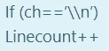

Ответ: В цикле происходит чтение следующего

Для чего во внутреннем цикле используется оператор settextposition()?

Ответ: Для фиксирования курсора на той же строке

Предположим, что в файле с именем fig содержаться данные. Что можно увидеть после ввода команды sketcher<fig ?

Ответ: начало нового слова

\233

Что показывает значение функции isascii ?

Ответ: 1) Показывает, относится ли введенный символ к набору допустимых ASCII-символов?

2) \ 233

Какие из перечисленных вариантов можно отнести к основным характеристикам массива?

Ответ: 1) Все элементы массива должны иметь одинаковый тип данных

2) Отдельные объекты данных в массиве называются элементами

3) Все элементы располагаются в памяти компьютера последовательно, и индекс первого элемента равен нулю

4) ) Имя массива является постоянным значением, представляющим собой адрес первого элемента массива

Может ли использоваться операция определения адреса (&) с элементами массива?

Ответ: \ 234

НЕТ

Какие функции используют в качестве аргументов символьные массивы?

Ответ: 1) fputs(),

2) strncmp(),

3) puts(),

4) gets(),

5) sprint()

Что происходит в данном операторе?

Ответ: 1) Оператор выделяет ячейку памяти

2) \ 235

Для описания переменной-указателя нужно указывать ее:

Ответ: Тип

Что определяет уровень косвенности указателя?

Ответ: Число операций разыменования

Рекурсия – это

Ответ: Вызов функцией самой себя

Если мы используем форму обращения function1(&x):

Ответ: 1) происходит передача адреса переменной x

2) \ 237

Для передачи адреса переменной в Си используется:

Ответ: Указатели

Сколько параметров передается в функцию?



Ответ: \ 238

3

Что является результатом операции 10111011 & 00001000?

Ответ: 01000100

Что является результатом выполнения операции 00000101 < < 2?

Ответ: 00010100

Что представляет собой константы?

Ответ: данные, значения которых не меняются в процессе выполнения алгоритма

Какие признаки присущи системе программирования?

Ответ: 1) набор исходных языков

2) возможность расширения

Какие инструменты расположены как внутри, так и вне интегрированной среды?

Ответ: Spy++

Назовите назначение подкаталога INCLUDE.

Ответ: \ 152

Какие разделы содержаться в документации?

Ответ: 1) Справочник по библиотеке MFC

2) Различные Руководства пользователя

Название пункта в меню изображено серым цветом. Что это значит?

Ответ: \ 153

Какое расширение имеют заголовочные файлы?

Ответ: .H

Какая кодовая последовательность соответствует значению «выровнять по центру»?

Ответ: &c

При использовании операции перегрузки в C++ по чему может распознаваться каждая перегруженная функция?

Ответ: 1) По типу ее параметров

2) По количеству ее параметров

Какие операторы позволяют программисту выделять и освобождать динамически распределяемую область памяти?

Ответ: New

Какие функции выполняют деструкторы?

Ответ: Автоматически освобождают память, занятую объектом, при выходе из объявленной области действия этого объекта

Какое сочетание клавиш необходимо для удаления слова целиком, стоящего справа от курсора?

Ответ: <Ctrl>+<DELETE>

Что дает компилятору инициализация переменной?

Ответ: \ 156

Что означает знак «=»?

Ответ: присвоение

Выберите из следующего списка ключевые слова, которые используются для целого типа данных: int, long, short, unsigned, char, float, double?

Ответ: 1) unsigned

2) long

3) int

4) short

Как записываются константы?

Ответ: Прописными буквами

Есть ли в следующем идентификаторе ошибка 1st_year! ?

Ответ: да

Назовите функции ввода-вывода.

Ответ: 1) printf()

2) scanf()

На что указывает спецификация преобразования %f?

Ответ: Указывает на ширину поля и число цифр справа от десятичной точки

Что означает символ ‘x’?

Ответ: объект одного из основных типов (char)

Какое действие в операторе butter=25.0+60.0*n/SCALE будет выполняться в первую очередь?

Ответ: \ 159

Что в алгебре логики понимают под повествовательным предложением, относительно которого имеет смысл говорить, истинно оно или ложно?

Ответ: высказывание

Какая операция в логике высказываний обозначается A ~ B?

Ответ: эквиваленция

Категория Precompiled Headers (предварительно откомпилированные заголовки) позволяет использовать заранее откомпилированные заголовочные файлы, которые расширение...

Ответ: \ 161

Что позволяет сделать категория Preprocessor (препроцессор)?

Ответ: 1) задать макроопределения для препроцессора

2) перечислять параметры проекта

3) указать дополнительные каталоги

Из какого меню пункта Settings (параметры) устанавливаются параметры компилятора?

Ответ: Build

Какие команды доступны через меню Edit?

Ответ: 1) Copy...

2) Delete...

В паре с какой командой используется команда Cut, для переноса фрагмента текста с одного места на другое?

Ответ: 1) Save

2) Paste

Можно ли присвоить целое значение символьной переменной в языке C?

Ответ: Да

Какое ключевое слово может использоваться с функциями, не возвращающими значения?

Ответ: void

Какие функции выполняют деструкторы?

Ответ: Автоматически освобождают память, занятую объектом, при выходе из объявленной области действия этого объекта

При помощи какой команды препроцессора осуществляется подключение заголовочных файлов?

Ответ: #include

Определите правильное написание при присвоении какого-либо значения переменной типа char.

Ответ: broiled = ‘T’

Назовите два метода описания констант.

Ответ: 1) #define

2) const

Что определяет символ .h в конце имени файла?

Ответ: Что этот файл является заголовком

Какой тип в языке Си используется для описания строк?

Ответ: Такого нет

Зачем в некоторых ЯП в логику высказываний вводится значение NULL?

Ответ: 1) в дополнение к false и true

2) \ 168

Как называются высказывания, у которых совпадают таблицы истинности?

Ответ: \ 168

Что представляет собой объект?

Ответ: это понятие, сочетающее в себе совокупность данных и действий над ними.

Определите ложные достоинства функции Windows API.

Ответ: \ 169

Какая категория закладки C/C++ позволяет включить генерацию информации для браузера?

Ответ: \ 169

Категория Precompiled Headers (предварительно откомпилированные заголовки) позволяет использовать заранее откомпилированные заголовочные файлы, которые имеют расширение...

Ответ: \ 170

Какие из перечисленных команд доступны через меню File?

Ответ: 1) New...

2) Open...

Какая команда выдает окно с закладками, соответствующими активным окнам текущего проекта?

Ответ: \ 171

Какой символ комментария действует до конца строки?

Ответ: //

Какое ключевое слово может использоваться с функциями, не возвращающими значение?

Ответ: Void

Чем является структура struct в C++?

Ответ: \ 172

Как отмечают начало и конец функции?

Ответ: {}

С чего должны начинаться все строки выходного формата в C/C++?

Ответ: Двойными кавычками

Что позволяет выполнить интегрированный отладчик?

Ответ: \ 173

В каком порядке в Паскале передаются аргументы функции?

Ответ: Слева направо

Укажите числа целого типа.

Ответ: 1) -6

2) 0

Чем считает компилятор переменные NAME_LENGTH и Name_Length?

Ответ: 1) Компилятор C рассматривает буквы верхнего и нижнего регистров как различные символы

2) \ 174

Назовите функции ввода-вывода.

Ответ: 1) scanf()

2) printf()

Какой символ не является частью строк?

Ответ: \ 174

Что означает символ \\n?

Ответ: Новая строка

Что является результатом операции деления по модулю?

Ответ: остаток от деления целого числа, стоящего слева от знака операции, на число, расположенное справа от него

Из чего состоит цикл while?

Ответ: Тело цикла состоит из одного оператора, который выполняется в том случае, если условие истинно

Какое выражение записано неправильно?

Ответ: \ 176

Что осуществляют функции getchar() и putchar()?

Ответ: ввод и вывод одного символа при каждом обращении к ним

В чем заключается значение команды ls в операционной системе UNIX?

Ответ: Выводит на экран имена файлов

Где содержится определение символа «End-of-file»?

Ответ: В файле <stdio.h>

Что позволяет сделать конструкция if-else?

Ответ: Выбор одного из двух действий

Какому оператору if соответствует оператор printf(“ Вы закончили!\\п“ ); ?

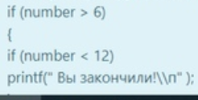

Ответ: \ 177

Какой оператор используется, еслиа в операторе if требуется выполнить более одного оператора?

Ответ: \ 178

В C++ внутри какого цикла можно объявлять и инициализировать переменную управление циклом?

Ответ: Внутри цикла for

Предположим, что в файле с именем fig содержатся данные. Что можно увидеть после ввода команды sketcher<fig ?

Ответ: Результат работы программы

Какие функции используют в качестве аргументов символьные массивы?

Ответ: 1) gets()

2) strncmp().

3) \ 178

Сколько имеет символов строка szmode1”car”?

Ответ: 4

Что передается при передаче имени массива в функцию?

Ответ: \ 179

Какие действия можно выполнять над переменными типа указатель?

Ответ: 1) Присваивание

2) Разность двух указателей

3) Увеличение указателя

4) Определение значения

Какие утверждения верные?

Ответ: 1) Функцию нельзя передать по значению

2) В C можно передать указатель на код

Какие функции используются для распределения динамической памяти?

Ответ: 1) Free()

2) Malloc()

Все функции, описанные в файле math.h, получают и возвращают числа какого типа?

Ответ: double

Функции необходимо использовать потому, что:

Ответ: 1) они избавляют нас от повторного программирования.

2) если мы создадим функции достаточно общего вида, то их можно будет использовать и в других программах.

3) они повышают уровень модульности программы

Что делает оператор return() без аргумента, т.е. return

Ответ: 1) функция, в которой он содержится, завершает свое выполнение и управление возвращается в вызывающую функцию

2) никакое значение не передается

\

Ответ: 1) Арифметических сдвиг вправо

2) \ 181

Какому оператору соответствует таблица истинности?

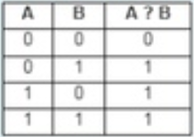

Ответ: |

С помощью каких операций возможно получить степень числа 2?

Ответ: \ 181

Какие специальные знаки использует функция scanf()для разбиения выходного потока символов на отдельные поля?

Ответ: 1) пробелы

2) символы табуляции

3) «новая строка»

Что гарантирует наличие пробелов между спецификациями преобразования?

Ответ: что даже если все поле будет заполнено, символы, соответствующие данному числу, не перейдут в следующее поле

К чему приводит выполнение операция « + »?

Ответ: Приводит к сложению двух величин, стоящих слева и справа от этого знака

Какой результат будет при операции деления над данными целого типа

Ответ: Будет целое число

К чему приводит операция отрицания (!)?

Ответ: Просто инвертирует значения

Что происходит в программе?

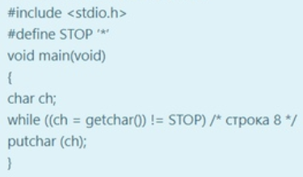

Ответ: чтение поступающих символов и вывод их на экран, пока не будет введен символ *

Какая функция получает один символ, поступающий с пульта терминала, и передает его выполняющейся в данный момент программе?

Ответ: Getchar()

Что указывает сделать оператор if в выражении:

If (ch==’\\n’)

Linecount++?

Ответ: Увеличение значения переменной на 1

Какой оператор позволяет кратко записать условие проверки?

Ответ: ?

К чему приводит выполнение оператора break ?

Ответ: \ 187

Дан пример цикла for:

For (count=1;count<=NUMBER;COUNT++). Какое выражение используется для проверки условия?

Ответ: Count<=NUMBER

Какой оператор делает невозможным выполнение дальнейших действий?

Ответ: \ 187

Если необходимо закончить программу до того, как выполнились все ее операторы или условия, то какую функцию используют?

Ответ: Exit

С какой цифры начинается нумерация массива?

Ответ: С нуля

Какие массивы можно инициализировать?

Ответ: 1) статические

2) ?

Что такое массив?

Ответ: Массив – это набор переменных, имеющих одно и то же базовое имя и отличающихся одна от другой числовым признаком

Какие варианты можно отнести к операциям сравнения указателей?

Ответ: 1) Вычитание одного указателя из другого

2) \ 190

Какие утверждения верные?

Ответ: 1) В C можно передать указатель на код

2) \ 190

Что такое комментарий?

Ответ: Это примечание, помогающие понять смысл программы

Какое высказывание характеризует байт?

Ответ: Представляет собой 256 различных комбинаций 1 и 0

Назовите высказывания, соответствующие истине.

Ответ: 1) Целое число может быть отрицательное.

2) Целым числом является 0.

Укажите числа целого типа.

Ответ: 1) 0

2) -6

Char name – массив из 40 ячеек памяти, в каждом из которых можно поместить 1 элемент типа char. С помощью чего это можно сделать?

Ответ: Оператор описания

Операцию sizeof со скобками описываю тогда когда…

Ответ: Узнаем объем памяти, отводимый под элементы конкретного типа

Узнаем объем памяти, занимаемый определенным объектом

Что является результатом операции деления по модолю?

Ответ: Остаток от деления целого числа, стоящего слева от знака операции, на число, расположеное справа от него

Что выполняет присваивание?

Ответ: Операция

Какой операции не существует в языке Си?

Ответ: ^(возведение в степень)

Где содержится определение символа «End-of-file»?

Ответ: В файле <stdio.h>

С помощью чего осуществлется взаимодействие центрального процессора с частями компьютера?

Ответ: 1) Портов ввода/вывода

2) Адресов памяти

Какие из перечисленных вариантов правильные?

Ответ: 1) Getput4>mywords

2) \ 72

Какого типа метки используются в операторе switch?

Ответ: Int and char

Int

Какие языки имеют собственный оператор множественного уровня?

Ответ: 1) Паскаль

2) PL/1

Какой эквивалентной строкой можно заменить строку if(goats!=0)?

Ответ: if(goats)

Что позволяет выполнить этот фрагмент программы?

for(n = 1; n <= 10000; n++0;

Ответ: Заставляет считать машину до 10000

Index=1

While (index<5)

Printf(“Доброе утро!\\”n”)

Что делает данный фрагмент программы?

Ответ: Печатает «Доброе утро» бесконечное число раз

Какая функция читает первый встретившийся символ независимо от того, является ли она алфавитным, пробелом и т.д.?

Ответ: getchar()

Что делает спецификатор преобразования %s?

Ответ: 1) Считывает символ

2) \ 74

Какие способы являются правильными для описания функции, работающей с двумерным массивом?

Ответ: stuff(junk)

Int junk[][4]

Какие из перечисленных вариантов можно отнести к основным характеристикам массива?

Ответ: 1) Отдельные объекты данных в массиве называются элементами

2) Все элементы распологаются в памяти компьютера последовательно, и индекс первого элемента равен нулю

3) Имя массива является постоянным значением, представляющим собой адрес первого элемента массива

4)Все элементы массива должны именть одинаковый тип данных

Какие утверждения верные?

Ответ: Имя массива представляет собой константу

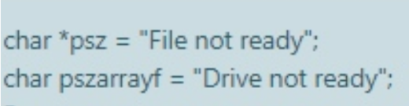

В чем заключается отличие между данными операторами?

Ответ: 1) Что значение psz можно изменить

2) \ 75

При помощи какого символа описывается указатель на указатель?

Ответ: **

Что делает функция atoi()?

Ответ: Переводит из формата строка в целочисленный формат

При помощи какой директивы происходит встраивание функции?

Ответ: include

inline

Что делает return()?

Ответ: 1) Завершает выполнение функции и передает управление следующему оператору в вызывающей функции

2) \ 76

Для чего необходима операция вида: new = target & (1 < offset)?

Ответ: \ 76

Для проверки разряда на наличие 0 или 1

Какому оператору соответствует таблица истинности?

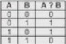

Ответ: 1) ^

2) \ 77

Какому оператору соответствует таблица истинности?

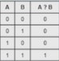

Ответ: &

Зачем в некоторых ЯП в логику высказываний вводится значение NULL?

Ответ: 1) в дополнение к false и true

2) на случай, когда значения логических аргументов неизвестны или не определены

На случай, когда значение логических аргументов противоречивы

На случай, когда отсутствует один из аргументов

Какая операция объединяет высказывания словами «если…, то»?

Ответ: импликация

Что позволяет делать спроектированное Microsoft приложение Test Container (тестовый контейнер)?

Ответ: Быстро тестировать ваши управляющие элементы

Категории Precompiled Headers (предварительно откомпилированные заголовки) позволяет использовать заранее откомпилированные заголовочные файлы, которые имеют расширение…

Ответ: .PCH

Какие возможности предоставляет утилита WinDiff?

Ответ: В графическом виде сравнивать и изменять два файла или два каталога

В графическом виде сравнивать, но не изменять два файла или два каталога

Что выполняет меню Window?

Ответ: 1) позволяет управлять отображением различных окон, используемых в процессе разработки приложения

2) \ 81

Обеспечивает доступ к множеству полезных вспомогательных средств интегрированной среды

Какие из перечисленных команд доступны через меню File?

Ответ: 1) Open…

2)New…

На что указывает пункт меню, заканчивающийся многоточием (…)?

Ответ: При выборе команд появляется окно диалога

Кто написал язык С?

Ответ: Дэннис Ритч

Какие достоинства имеет язык С?

Ответ: 1) Библиотечные функции для ввода-вывода

2) Арифметические операции

3) Свободная структура

Отсутствие строковых функций

В отличие от Паскаля, языка с сильной типизацией, С рассматривает типы данных менее строго. От какого языка унаследована эта черта?

Ответ: \ 83

Бейсик

Какое сочетание клавиш необходимо нажать для перемещения в начало программы?

Ответ: <Alt>+<Page Up>

<Shift>+<Page Up>

Что такое \\t?

Ответ: Табуляция

\ 84

Ответ: всё вышеперичсленные

Назовите различия между переменной и константой.

Ответ: Выполнение программы значение переменной может быть изменено, а значение констаны – нет

Какие модификаторы влияют на работу операций косвенной ссылки(*)?

Ответ: 1) near

2) \ 84

volative

В каком порядке в Паскале передаются аргументы функций?

Ответ: Слева направо

Какой тип в языке Си используется для описания строк?

Ответ: Такого нет

Какой формат имеет строка символов?

Ответ: %s

Пи работе с языком Си реализация функций ввода-вывода возлагается на создателей…

Ответ: Компилятор

Какие операции, отсутствующие в других языках, характерны для Си?

Ответ: 1) Операция присваинваия

2) \ 86

Операция удаления

В каком из приведенных примеров присутствует унарная операция?

Ответ: rocky = -12;

smokey = -rocky;

Как читается 13%5?

Ответ: 13 по модулю 5

Чем отличается операция переключения в Си от аналогичной операции, выполняемой OC UNIX?

Ответ: 1) Указанная операция выполняется при работе программ, написанных только на СИ

2) \ 87

Ввод не может осуществляться более чем из одного файла

Где содержится определение символа «End-of-file»?

Ответ: В файле <stdio.h>

Что может служить аргументом для функции putchar()?

Ответ: одиночный символ (включая знаки, представляемые управляющими последовательностями), переменная или функция, значением которой является одиночный символ

Какие операции рекомендуется использовать при сравнении чисел с плавающей точкой?

Ответ: 1) >(больше)

2) <(меньше)

Какие языки имеют собственный оператор множественного уровня?

Ответ: 1) Паскаль

2) PL/1

Назовите условные операторы в языке Си:

Ответ: 1) If

2) Switch

Какие операторы цикла относятся к стандартному набору операторов в С?

Ответ: 1) while,

2)for

3) do-while

Каким циклом является цикл while?

Ответ: 1) С предусловием

2) C проверкой условия до выполнения операторов

Если необходимо закончить программу до того, как выполнились все ее операторы или условия,

то какую функцию используют?

Ответ: Exit

Оповестят ли Вас о том, что Вы вышли за пределы массива?

Ответ: Нет

Какие способы являются правильными для объявления локального аргумента массива?

Ответ: 1) объявление указателя

2) объявление массива

Что такое строка?

Ответ: 1) Это массив типа char, в котором нуль-символ ‘\\0’ используется для того, что бы отмечать конец строки

2) Это массив, элементами которого являются велечины типа char

Какие специальные сдвиги используют при работе с битовыми полями?

Ответ: 1) Сдвиг-вращение через регистр флагов

2) Арифметический сдвиг вправо

3)Сдвиг-вращение

С помощью какой операции образованное сложное высказывание истинно, если истинно хотя бы одно из входящих в него высказываний?

Ответ: дизъюнкция

Что является операцией логического умножения?

Ответ: конъюкция

На какие делятся библиотеки подпрограмм?

Ответ: 1) библиотеки статического вызова

2) библиотеки динамичсекого вызова

В отличии от большинства распространенных компиляторов С++, компилятор фирмы Microsoft…

Ответ: Ограничивает предварительную компиляцию только заголовочными файлами

К какой закладке относится категория Output?

Ответ: link

Какие команды доступны через меню View?

Ответ: 1) ClassWizard…

2) Toolbars…

3) \ 95

От чего зависит автоматический вызов Visual C++ некоторых сред, таких как MS-DOS, Windows 95 или Windows NT для тестирования программы?

Ответ: От типа целевого файла

Какие команды доступны через меню Edit?

Ответ: 1) Cut

2) Copy

3) Undo

4) Paste

Какое ключевое слово может использоваться с функциями, не возвращающими значения?

Ответ: void

В языке C++ включены дополнительные библиотечные (предопределенные) потоки. Для терминального и файлового ввода/вывода предусмотрены классы…

Ответ: 1) cout

2) cin

3) cerr

Кто написал язык C?

Ответ: Дэннис Ритч

Что такое Printf()?

Ответ: Оператор вывода

Как отмечают начало и конец функции?

Ответ: {}

Выделите правильное количество байтов, соответствующиее типу float.

Ответ: 4

Каким типом описываются числа с плавающей точкой?

Ответ: float

С какой буквы начинаются идендификаторы для чисел с плавающей точкой?

Ответ: С буквы f

Если нужно ввести некоторое значение и присвоить его переменной одного из основных типов, то перед именем переменной требуется писать символ…

Ответ: \ 100

=

Какой символ не является частью строк?

Ответ: \ 100

!

Для чего используется «\\0» (нуль-символ)?

Ответ: Конец строки

Как рассматривается переменная в поразрядных операциях?

Ответ: комбинация двоичных разрядов

Решите y=2, n=3; nextnum=(y+n++)*6. Какое значение примет переменная nextnum?

Ответ: 30

Назовите правильную последовательность префикса: q=2*++a;

Ответ: Увеличивает а на 1 затем умножает а на 2

Какие операции можно выполнить с помощью порта?

Ответ: 1) Считывание данных из подсоединенного устройства

2) Посылка данных в подсоединенное устройство

Какие из перечисленных вариантов можно отнести к устройствам вода/вывода?

Ответ: 1) Клавиатура

2) Накопители на магнитных дисках

3) Терминалы

Что осуществляют функции getchar() и putchar()?

Ответ: 1) ввод и вывод одного символа при каждом обращении к ним

Какие возможности имеет оператор switch?

Ответ: 1)Наличие множества различных условий проверки с одним и тем же действием

2) \ 102

Кратко записать условие проверки

Что в операторе switch запрещается использовать в качестве метки?

Ответ: Переменную

Что будет напечатано при iout_side_temp равном 55?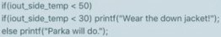

Ответ: Wear the down jacket

Почему лучше использовать циклы с предусловием?

Ответ: 1) Важно, чтобы тело цикла игнорировалось полностью, если условие вначале не выполняется

2) Программу легче читать, если проверяемое условие находится в начале чикла

3) «Лучше посмотреть, куда вы прыгаете, до прыжка, а не после»

В следующей строке говорится, что:

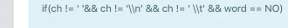

Ответ: \ 103

«Если содержится ch-не пробел, и не новая строка, и не табуляции, и не первое слово»

Какая функция выводит текст на экран в графическом режиме?

Ответ: Outtext()

Какие способы инициализации массива правильные?

Ответ: 1) Явно во время создания при помощи констант иницилизации

2) По умолчанию во время их создания. Примерно только к глобальным и статическим (static) массивами

3) Во время выполнения программы при присваивании или копировании данных в массив

Что называется «индексами»?

Ответ: 1) Числа, используемые для идентификации элементов массива

2) \ 104

Что является результатом выполнения функция?void main()

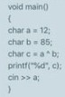

Ответ: 89

Выберите правильный алгоритм зеркального отображения элементов двумерного массива размерностью N*N относительно побочной диагонали.

Ответ: 1) -заполнение массива;

2) \ 106

- построение вложенного цикла расчета элементов;

- «зеркальное отражение» элементов, находящихся под главной диагональю;

Что содержит в себе термин «класс»?

Ответ: 1) описывает общее поведение и характеристики набора аналогичных друг другу объектов.

2) \ 107

Какие операции ожно применять к данным типа REAL?

Ответ: +- арифметические операции

Какие операции характерны для файлов последовательного действтия?

Ответ: 1) операции последовательного записи в конец файла

2) операции последовательного чтения

Как происходит установка пакета Microsoft Visual C++?

Ответ: автоматически

При помощи какой закладки можно задать дополнительные инструменты для построения программы?

Ответ: Custom Build

С какой цифры начинается нумерация уже названного и открытого окна?

Ответ: \ 27

С помощью чего можно добраться до пункта меню?

Ответ: 1) Поместить курсор мыши на нужный пункт и нажать левую кнопку

2) С помощью горячей клавиши CTRL + N

3) Использовать подчеркнутый символ в названии пункта

Какая команда запускает отладчик?

Ответ: Debug

Какая функция возвращает значение типа size_t?

Ответ: Sizeof()

Как расшифровывается аббревиатура ANSI?

Ответ: Американский Институт национальных стандартов

Можно ли запустить программу с предупреждениями?

Ответ: Да

Как отмечают конец и начало функции?

Ответ: {}

Как обозначается операция определения адреса?

Ответ: &

Укажите числа целого типа.

Ответ: 1) -6

2) 0

С какой буквы начинаются идентификаторы для чисел с плавающей точкой?

Ответ: С буквы f

Какие специальные знаки использует функция scanf()для разбиения входного потока символов на отдельные поля?

Ответ: 1) пробелы

2) «новая строка»

3) символы табуляции

Какой тип имеет элемент | ?

Ответ: \ 32

Что гарантирует наличие пробелов между спецификациями преобразования?

Ответ: что даже если все поле будет заполнено, символы, соответствующие данному числу, не перейдут в следующее поле.

Какие операции, отсутствующие в других языках, характерны для языка Си?

Ответ: операция точка

Какие Функции осуществляют ввод/вывод одного символа?

Ответ: 1) Getchar()

2) putchar()

Что происходило в программе?

#include <stdio.h>

#define STOP ‘*’

void main(void)

{

char ch;

while ((ch = getchar()) != STOP) /* строка 8 */

putchar (ch);

}

Ответ: чтение поступающих символов и вывод их на экран, пока не будет введен символ *

В языке Си true и false соответствуют:

Ответ: 1 и 0

Что необходимо для выполнения оператора if?

Ответ: Определить значение условного выражения (ИСТИНА или ЛОЖЬ)

Какие возможности имеет оператор switch?

Ответ: \

Для чего во внутреннем цикле используется оператор settextposition()?

Ответ: для фиксирования курсора на той же строке

Какие способы являются правильными для объявления массива?

Ответ: 1) int array[12]

2) char carray[20]

Что делает функция strcat()?

Ответ: объединяет вместе две отдельные строки, которые должны заканчиваться null-символом; результат также имеет в конце null-символ

Что такое массив?

Ответ: Массив – это набор переменных, имеющих одно и то же базовое имя и отличающихся одна от другой числовым признаком

Какие утверждения верные?

Ответ: 1) указатели одинаковых типов можно сравнивать между собой

2) указатель можно сравнить с null-значением

*pimemorycell_adress = 20;

Как можно назвать знак * в данном примере?

Ответ: директива поиска адресуемой ячейки памяти

Перегрузка возможна, если:

Ответ: имеются две функции с одинаковым именем и областью действия

Все функции, описанные в math.h, получают и возвращают числа какого типа?

Ответ: double

При помощи какой директивы происходит встраивание функций?

Ответ: inline

Какие операторы являются побитовыми?

Ответ: 1) ~

2) &

3) ^

4) < <

5) |

6) > >

С помощью каких операций можно получить степень числа 2?

Ответ: 1) > >

2) < <

Что является результатом выполнения 000000101 << 2?

Ответ: 00010100

Какие способы инициализации массива правильные?

Ответ: 1) во время выполнения программы при присваивании или копировании данных в массив

2) Явно во время создания при помощи констант инициализации

Что такое псевдокод?

Ответ: способ выражения смысла программ на упрощенном языке

Что может инициализировать первое выражения в цикле for?

Ответ: переменную

Операции отношения применяются при формировании условных выражений, используемых в операторах

Ответ: while

Что облегчает написание программ, в которых осуществляется выбор между двумя условиями?

Ответ: 1) оператор if-else

2) \ 44

Какие ситуации относятся к используемым в операторе go to ?

Ответ: 1) реализация бесконечного цикла

2) пропуск операторов до конца тела цикла

3) выбор из двух вариантов

Какие из перечисленных вариантов можно отнести к устройствам ввода/вывода?

Ответ: 1) микропроцессор

2) громкоговоритель

3) накопитель на мини-кассете

Для чего используется операция переключения?

Ответ: связывания выполняемой программы с некоторым файлом

Перехода от одного файла к другому

Что будет результатом выполнения getput4 < mywords > savewords ?

Ответ: создание копии файла mywords и переименование ее в savewords

Какой оператор используется для сравнения переменной с несколькими значениями?

Ответ: switch

Какой формат имеет строка символов?

Ответ: %s

Что делает следующая операция:

takehome = 224.00 – 24.00?

Ответ: присваивает переменной takehome значение 200

Как читается 13%5?

Ответ: 13 по модулю 5

Что представляет собой запись «--count»?

Ответ: префиксную форму уменьшения

Выделите правильное количество байтов, соответствующее типу float.

Ответ: 4

Как создается идентификатор?

Ответ: при его появлении в объявлении переменной, типа или функции

Какое отличие ф-ции scanf() от printf()?

Ответ: \ 47 (ну тупо методом исключения получилось, что они полностью идентичны)

Scanf() используется всегда, а printf() - иногда

Что использует функция scanf()?

Ответ: указатели на переменные

Как отмечают начало и конец функции?

Ответ: {}

Что такое комментарий?

Ответ: это примечания, помогающие понять смысл программы

Что такое \\t?

Ответ: табуляция

В чем состоит суть формирования представления числа с плавающей точкой?

Ответ: 1) число разбивают на дробную часть и порядок

2) обработка чисел с плавающей точкой происходит медленнее, чем с целым числом

От чего зависит автоматический вызов Visual C++ некоторых сред, таких как MS-DOS, Windows 95 или Windows NT для тестирования программы?

Ответ: от типа целевого файла

Какие достоинства имеет язык С?

Ответ: 1) арифметические операции

2) библиотечные функции для ввода-вывода

3) свободная структура

Какое ключевое слово может использоваться с функциями, не возвращающими значения?

Ответ: void

В языке С++ включены дополнительные библиотечные (предопределенные) потоки. Для терминального и файлового ввода/вывода предусмотрены классы…

Ответ: 1) cin

2) cout

3) cerr

В пакете С++ имеются все необходимые…

Ответ: библиотеки

Из чего состоит документация по Visual C++?

Ответ: Quick Reference (Быстрой справки)

Чему соответствует шаблон +, который можно использовать в строке Find What?

Ответ: задает любое число символов перед искомым словом

Название пункта в меню изображено серым цветом. Что это значит?

Ответ: соответствующая команда в данный момент невыполнима

На какие типы подразделяются устройства, на которые осуществляется вывод данных из программы, или с которых осуществлялся ввод?

Ответ: 1) Посимвольный обмен информацией

2) передача информации порциями (записями)

Назовите основные достоинства объектно-ориентированного подхода к программированию

Ответ: 1) упрощение процесса проектирования программных систем

2) минимизирование времени разработки за счет многократного использования готовых модулей

3) легкость их сопровождения и модификации

Какие специальные средства обработки исключительных ситуаций представляются программисту?

Ответ: 1) обработка ошибок и граничных состояний

2) аппарат обнаружения

Какие операционные системы являются стандартом для 32-разрядных ПК?

Ответ: 1) Windows NT

2) Windows 95

Какому оператору соответствует таблица истинности?

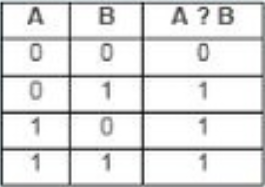

Ответ: |

Для чего необходима операция вида: new = target | (1 << offset)?

Ответ: для установки единицы в некоторый разряд числа

Для чего необходима операция вида: new = target & (~(1 << offset))?

Ответ: для установки нуля в отдельный разряд числа

Как должны совпадать формальные и фактические параметры (если программа соответствует стандарту ANSI C)?

Ответ: полностью

Прототип функции включается в :

Ответ: начало программы

Что делает функция sizeof()?

Ответ: возвращает физический размер в байтах того объекта, к которому она применяется

Какие операции используются для обмена содержимым переменных iresult_a и iresult_b?

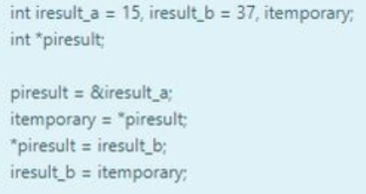

Ответ: 1) операция определения адреса

2) операция разыменования

При помощи какого символа описывается указатель на указатель?

Ответ: **

Что определяет уровень косвенности?

Ответ: число операций разыменования

Зачем в некоторых ЯП в логику высказываний вводится значение NULL?

Ответ: \ 55

На случай, когда отсутствует один из аргументов

В алгоритме вычисления площади круга переменными являются:

Ответ: S, R

Что является средством, позволяющим многократно использовать в разных местах основной программы один раз описанный фрагмент алгоритма?

Ответ: 1) подгруппа

2) процедура

Какие инструменты расположены как внутри, так и вне интегрированной среды?

Ответ: 1) Spy++

2) MFC Tracer

LIB

При помощи какой закладки можно задать дополнительные инструменты для построения программы?

Ответ: general

customization

С какими функциями не применяется встраивание?

Ответ: 1) к функциям, не содержащим операторы switch, while и for

2) \

Какие команды доступны через меню Edit?

Ответ: 1) Paste

2) Cut

3) Copy

4) Undo

Какие команды доступны через меню Tools?

Ответ:

Нет верных ответов

Settings…

Какая команда выдает окно с закладками, соответствующими активным окнам текущего проекта?

Ответ: Project Workspace

Сколько раз операция присваивания (=) может появится в одном выражении в языке С?

Ответ: Несколько раз

В С поддерживается концепция модульного присваивания, заключающаяся в раздельной компиляции и компоновке. При этом, какие части программы можно перекомпоновать?

Ответ: \

Как рассматривается точка с запятой в С/С++?

Ответ: Завершение оператора

С чего должны начинаться все строки выходного формата в С/С++?

Ответ: Двойными кавычками

Что позволяет выполнить интегрированный отладчик?

Ответ: \ 59

В каком диапазоне тип данных char определяет целые числа без знака?

Ответ: от 0 до 255

Определите в каком выражении тип константы не соответствует типу переменной.

Ответ: int oranges = 3.0;

В чем состоит суть формирования представления числа с плавающей точкой?

Ответ: 1) Число разбивают на дробную часть и порядок

2) \ 60

Что является результатом операции деления по модулю?

Ответ: остаток от деления целого числа, стоящего слева от знака операции, на число, расположенное справа от него

Какая операция выполняется справа налево?

Ответ: \ 61

В чем заключается смысл выражения ch=getchar()?

Ответ: вызов функции getchar() и присваивание полученного значения переменной ch

Что будет результатом выполнения getput < words ?

Ответ: содержимое файла words будет направлено в файл с именем getput4

В каком случае выполняется:

Ответ: если выражение истинно

Какой оператор используется для условного выполнения фрагмента кода?

Ответ: if

Какие операции рекомендуется использовать при сравнении чисел с плавающей точкой?

Ответ: 1) < (меньше)

2) > (больше)

Что выполняет функция exit()?

Ответ: 1) завершает программу

2) \

Что нужно уметь при считывании информации из файла?

Ответ: определить начало и окончание записи файла

Что предлагает объектно-ориентированный подход?

Ответ: описывать программные системы в виде взаимодействия объектов

Какие проблемы возникают в процессе использования готовых подпрограмм?

Ответ: 1) организация взаимодействия подпрограмм с основной программой

2) \ 64

Какие инструменты расположены как внутри, так и вне интегрированной среды?

Ответ: MFC Tracer

Средства построения каких программ включает в себя пакет Microsoft Visual C++?

Ответ: Windows 95

Что позволяет сделать категория Preprocessor (препроцессор)?

Ответ: 1) задать макроопределения для препроцессора

2) указать дополнительные каталоги

3) \ 65

Какие команды доступны через меню Insert?

Ответ: файлы (files…)

На что указывает пункт меню, заканчивающийся многоточием (…)?

Ответ: при выборе команды появляется окно диалога

При помощи какой команды вы можете изменить распределение ресурсов в файлах?

Ответ: Resource Includes

Какие операторы позволяют программисту выделять и освобождать динамически распределяемую область памяти?

Ответ: new

Все массивы в С…

Ответ: \ 67

С чего должны начинаться все строки выходного формата в С/С++?

Ответ: двойными кавычками

Какое сочетание клавиш необходимо для удаления слова целиком, стоящего справа от курсора?

Ответ: <Ctrl>+<DELETE>

**Таблица вопросов №1**

|  |  |  |  |  |
| --- | --- | --- | --- | --- |
| **Тема** | **НмВп** | **Вопрос** | **Метка** | **Бал** |
|  |  |  |  |  |
| 01 | 1 | Алгоритмы, в соответствии с которыми | АР00101 | 6 |
|  |  | решение поставленных задач сводится к |  |  |
|  |  | арифметическим действиям, называются |  |  |
|  |  | численными |  |  |
|  |  |  |  |  |
| 01 | 2 | Система четких однозначных указаний, которая | АР00102 |  |
|  |  | определяет последовательность действий над |  | 8 |
|  |  | некоторыми объектами и после конечного числа |  |  |
|  |  | шагов приводит к получению требуемого |  |  |
|  |  | результата – это алгоритм |  |  |
|  |  |  |  |  |
| 01 | 3 | Какое свойство алгоритма означает, что | АР00103 | 8 |
|  |  | исполнение алгоритма должно закончиться за |  |  |
|  |  | конечное число шагов. результативности |  |  |
|  |  |  |  |  |
| 01 | 4 | Всякий алгоритм может быть 1)записан на | АР00104 | 7 |
|  |  | естественном языке 2) изображен в виде блок- |  |  |
|  |  | схемы; 3) записан на алгоритмическом языке. |  |  |
|  |  |  |  |  |
| 01 | 5 | Структурный подход базируется на | АР00105 | 9 |
|  |  | основополагающих принципах:1) |  |  |
|  |  | использование процедурного стиля |  |  |
|  |  | программирования; 2) последовательная |  |  |
|  |  | декомпозиция алгоритма решения задачи |  |  |
|  |  | сверху вниз. |  |  |
|  |  |  |  |  |
| 01 | 6 | На любом этапе декомпозиции программу: | АР00106 | 8 |
|  |  | можно проверить, применяя механизм так |  |  |
|  |  | называемых «заглушек» |  |  |
|  |  |  |  |  |
| 01 | 7 | М е х а н и з м «з а гл у ш е к» 1 ) п р о ц е д у р ы, | АР00107 | 7 |
|  |  | имитирующие вход и выход процедур нижнего |  |  |
|  |  | уровня.2) процедуры, имитирующие вход или |  |  |
|  |  | выход процедур нижнего уровня.3) процедуры, |  |  |
|  |  | имитирующие выход процедур нижнего уровня. |  |  |
|  |  | 4) процедуры, имитирующие вход процедур |  |  |
|  |  | нижнего уровня |  |  |
|  |  |  |  |  |
| 01 | 8 | С т р у к т у р н о е п р о г р а м м и р о в а н и е я с н о | АР00108 | 8 |
|  |  | о п р е д е л и л о : 1 ) з н ач е н и е м од ул ь н о г о |  |  |
|  |  | построения программ 2) разбиения монолитных |  |  |
|  |  | программ на группу отдельных модулей 3) |  |  |
|  |  | значение модульного построения программ, при |  |  |
|  |  | разработке больших проектов |  |  |
|  |  |  |  |  |



|  |  |  |  |  |  |  |  |  |
| --- | --- | --- | --- | --- | --- | --- | --- | --- |
| 01 | 9 | Объектно-ориентированное программирование | | | | | АР00109 | 9 |
|  |  | родилось и получило широкое распространение | | | | |  |  |
|  |  | именно благодаря попыткам разрешения | | | | |  |  |
|  |  | следующих проблем: | | 1) единственным | | |  |  |
|  |  | реальным способом снизить временные затраты | | | | |  |  |
|  |  | на разработку был метод многократного | | | |  |  |  |
|  |  | использования разработанного программного | | | | |  |  |
|  |  | о б е с п еч е н и я. 2 ) у с ко р е н и е р а з р а б о т к и | | | | |  |  |
|  |  | программного обеспечения требовало решения | | | | |  |  |
|  |  | проблемы упрощения их сопровождения и | | | |  |  |  |
|  |  | модификации.3) приближения структуры | | | | |  |  |
|  |  | программы к структуре решаемой задачи. | | | |  |  |  |
|  |  |  | | |  | |  |  |
| 01 | 10 | О с н о в н ы е д о с т о и н с т в а | | | о б ъ е к т н о - | | АР00110 | 8 |
|  |  | о р и е н т и р о в а н н о г о п о д х о д а к | | | |  |  |  |
|  |  | программированию 1) упрощение процесса | | | | |  |  |
|  |  | проектирования программных систем | | | | 2) |  |  |
|  |  | легкость их сопровождения и модификации 3) | | | | |  |  |
|  |  | минимизирование времени разработки за счет | | | | |  |  |
|  |  | многократного использования | | | готовых | |  |  |
|  |  | модулей. |  |  |  |  |  |  |
|  |  |  | | | | |  |  |
| 01 | 11 | Объектно-ориентированный подход предлагает | | | | | АР00111 | 6 |
|  |  | 1)описывать программные системы в виде | | | | |  |  |
|  |  | взаимодействия объектов | |  |  |  |  |  |
|  |  |  |  | | |  |  |  |
| 01 | 12 | Объект 1) | это понятие, сочетающее в себе | | |  | АР00112 | 6 |
|  |  | совокупность данных и действий над ними. | | | | 2) |  |  |
|  |  | это экземпляр класса | | 3) переменная, тип | | |  |  |
|  |  | которой задается классом | |  |  |  |  |  |
|  |  |  | | |  | |  |  |
| 01 | 13 | Cвойство объектов наследование | | | : 1)позволяет | | АР00113 | 8 |
|  |  | описать объект с учетом наследования | | | |  |  |  |
|  |  | возможностей объекта 2) позволяет повторно | | | | |  |  |
|  |  | и с п о л ь з о в а т ь у ж е с о з д а н н у ю ч а с т ь | | | | |  |  |
|  |  | программного кода в других проектах. 3) | | | |  |  |  |
|  |  | служит для сокращения избыточности кода. | | | | |  |  |
|  |  |  | | | | |  |  |
| 01 | 14 | Инкапсуляцией называется: объединение в | | | | | АР00114 | 7 |
|  |  | одном месте всех данных и методов объекта | | | | |  |  |
|  |  |  | | | | |  |  |
| 01 | 15 | Полиморфизм: 1)основывается на возможности | | | | | АР00115 | 9 |
|  |  | включения в данные объекта 2) основывается | | | | |  |  |
|  |  | на информации о методах обработки данных. 3) | | | | |  |  |
|  |  | позволяет | при использовании | | объекта | |  |  |
|  |  | вызывать определенное свойство или метод, не | | | | |  |  |
|  |  | заботясь о том, как объект выполняет задачу. | | | | |  |  |
|  |  |  | | | | |  |  |
| 01 | 16 | Класс- 1)объединяет объекты с одинаковыми | | | | | АР00116 | 8 |
|  |  | возможностями (данными и методами) | | | | 2) |  |  |
|  |  | описывает общее поведение и характеристики | | | | |  |  |
|  |  | набора аналогичных друг другу объектов. | | | |  |  |  |
|  |  |  |  |  |  |  |  |  |



|  |  |  |  |  |  |
| --- | --- | --- | --- | --- | --- |
| 01 | 17 | Различают три типа свойств компонентов: | 1) | АР00117 | 7 |
|  |  | с в о й с т в а в р е м е н и п р о е к т и р о в а н и я 2 ) |  |  |  |
|  |  | динамические свойства. 3) свойства только - |  |  |  |
|  |  | для - чтения. |  |  |  |
|  |  |  |  |  |  |
| 01 | 18 | Константы это: данные, значения которых не |  | АР00118 | 4 |
|  |  | меняются в процессе выполнения алгоритма |  |  |  |
|  |  |  | |  |  |
| 01 | 19 | Последовательность букв и цифр, начинающаяся с | | АР00119 | 5 |
|  |  | буквы - это (выбрать правильный вариант): |  |  |  |
|  |  | идентификатор |  |  |  |
|  |  |  |  |  |  |
| 01 | 20 | Какие числа должны удовлетворять условию -2 n-1 | < | АР00120 | 7 |
|  |  | х < 2n-1 |  |  |  |
|  |  | INTEGER |  |  |  |
|  |  |  | |  |  |
| 01 | 21 | Какие операции можно применять к данным типа | | АР00121 | 6 |
|  |  | INTEGER? арифметические операции |  |  |  |
|  |  |  | |  |  |
| 01 | 22 | Какие операции можно применять к данным типа | | АР00122 | 6 |
|  |  | REAL? |  |  |  |
|  |  | + **-** арифметические операции |  |  |  |
|  |  |  | |  |  |
| 01 | 23 | Какие операции можно применять к данным типа | | АР00123 | 6 |
|  |  | CHAR? |  |  |  |
|  |  | операция конкатенации |  |  |  |
|  |  |  |  |  |  |
| 01 | 24 | В алгоритме вычисления площади круга |  | АР00124 | 4 |
|  |  | переменными являются: S,R |  |  |  |
|  |  |  | |  |  |
| 01 | 25 | В результате выполнения операции сравнения | | АР00125 | 7 |
|  |  | «123» *>* «45» в ответе получили Ложь (FALSE). К |  |  |  |
|  |  | какому типу данных могут относится сравниваемые |  |  |  |
|  |  | значения: CHAR |  |  |  |
|  |  |  |  |  |  |
| 01 | 26 | Массив – это1) группа расположенных друг за |  | АР00126 | 6 |
|  |  | другом в памяти элементов одного типа и |  |  |  |
|  |  | имеющих одно общее имя 2) упорядоченную |  |  |  |
|  |  | структуру однотипных данных, 3) |  |  |  |
|  |  |  |  |  |  |
| 01 | 27 | К какому типу данных относится объект |  | АР00127 | 4 |
|  |  | «Информация о студенте»? **з**апись, |  |  |  |
|  |  | структурированный тип |  |  |  |
|  |  |  |  |  |  |



|  |  |  |  |  |  |
| --- | --- | --- | --- | --- | --- |
| 01 | 28 | В ы б р ат ь правильный алгоритм зеркального |  | АР00128 | 8 |
|  |  | отображения элементов двумерного массива |  |  |  |
|  |  | размерностью N*N относительно побочной |  |  |  |
|  |  | диагонали. – 1)построение вложенного цикла |  |  |  |
|  |  | расчета элементов ; |  |  |  |
|  |  | - заполнение массива; |  |  |  |
|  |  | - «з е р ка л ь н о е от р а же н и е» эл е м е н то в, |  |  |  |
|  |  | находящихся под главной диагональю; | - |  |  |
|  |  | - обнуление элементов главной диагонали. |  |  |
|  |  | по ст ро ение вложенного цикла расчет а |  |  |  |
|  |  | элементов ; |  |  |  |
|  |  | - заполнение массива; |  |  |  |
|  |  | - «з е р ка л ь н о е от р а же н и е» эл е м е н то в, |  |  |  |
|  |  | находящихся под главной диагональю; |  |  |  |
|  |  | - обнуление элементов главной диагонали. |  |  |  |
|  |  |  |  |  |  |
| 01 | 29 | К общим принципам, которые следует |  | АР00129 | 7 |
|  |  | использовать при разработке ПО, относятся: |  |  |  |
|  |  | принцип модульности, принцип |  |  |  |
|  |  | функциональной избирательности, принцип |  |  |  |
|  |  | генерируемости, принцип функциональной |  |  |  |
|  |  | избыточности (выбрать недостающие) |  |  |  |
|  |  | частотный принцип принцип «по умолчанию» |  |  |  |
|  |  |  | |  |  |
| 01 | 30 | Принцип генерируемости … определяет способ | | АР00130 | 8 |
|  |  | представления ПО, который бы позволял |  |  |  |
|  |  | осуществлять настройку на конкретную |  |  |  |
|  |  | конфигурацию технических средств, круг |  |  |  |
|  |  | решаемых проблем, условия работы |  |  |  |
|  |  | пользователя |  |  |  |
|  |  |  |  |  |  |
| 01 | 31 | Общесистемный принцип совместимости … |  | АР00131 | 8 |
|  |  | состоит в том, что язык, символы, коды и |  |  |  |
|  |  | средства обеспечения ПО согласованы |  |  |  |
|  |  |  |  |  |  |
| 01 | 32 | Со скольких стадий состоит жизненный цикл |  | АР00132 | 6 |
|  |  | программного обеспечения? 5 |  |  |  |
|  |  |  |  |  |  |
| 01 | 33 | На какой стадии жизненного цикла ПО |  | АР00133 | 9 |
|  |  | происходит больше всего затрат? |  |  |  |
|  |  | сопровождение |  |  |  |
|  |  |  |  |  |  |
| 01 | 34 | Что в алгебре логики понимают под |  | АР00134 | 1 |
|  |  | повествовательным предложением, |  |  |  |
|  |  | относительно которого имеет смысл говорить, |  |  |  |
|  |  | истинно оно или ложно? |  |  |  |
|  |  | высказывание |  |  |  |
|  |  |  |  |  |  |
| 01 | 35 | Как принято обозначать высказывания в |  | АР00135 | 2 |
|  |  | алгебре логики? большими буквами латинского |  |  |  |
|  |  | алфавита |  |  |  |
|  |  |  |  |  |  |



|  |  |  |  |  |
| --- | --- | --- | --- | --- |
| 01 | 36 | Что является операцией логического | АР00136 | 2 |
|  |  | умножения? |  |  |
|  |  | конъюнкция |  |  |
|  |  |  |  |  |
| 01 | 37 | Какая операция объединяет высказывания | АР00137 | 2 |
|  |  | словами «если..., то»? импликация |  |  |
|  |  |  |  |  |
| 01 | 38 | Образованное с помощью какой операции | АР00138 | 2 |
|  |  | сложное высказывание истинно, если истинно |  |  |
|  |  | хотя бы одно из входящих в него |  |  |
|  |  | высказываний? дизъюнкция |  |  |
|  |  |  |  |  |
| 01 | 39 | Какая операция в логике высказываний | АР00139 | 2 |
|  |  | обозначается А ~ В? эквиваленция |  |  |
|  |  |  |  |  |
| 01 | 40 | Как можно установить истинность сложных | АР00140 | 2 |
|  |  | высказываний? используя таблицы истинности |  |  |
|  |  |  |  |  |
| 01 | 41 | Как называются высказывания, у которых | АР00141 | 5 |
|  |  | совпадают таблицы истинности? |  |  |
|  |  | тождественные |  |  |
|  |  |  |  |  |
| 01 | 42 | Примером какого свойства операций | АР00142 | 9 |
|  |  | дизъюнкции, конъюнкции и отрицания является |  |  |
|  |  | выражение |  |  |
|  |  | A^(BvC) = (A^B)v(A^C)? распределительного |  |  |
|  |  | закона |  |  |
|  |  |  |  |  |
| 01 | 43 | Зачем в некоторых ЯП в логику высказываний | АР00143 | 9 |
|  |  | вводится значение NULL?1) в дополнение к |  |  |
|  |  | false и true2) на случай, когда значения |  |  |
|  |  | логических аргументов неизвестны или не |  |  |
|  |  | определены |  |  |
|  |  |  |  |  |
| 01 | 44 | Сколько поколений языков программирования | АР00144 | 4 |
|  |  | рассматривают в истории развития |  |  |
|  |  | инструментального программного |  |  |
|  |  | обеспечения? 5 |  |  |
|  |  |  |  |  |
| 01 | 45 | Как можно охарактеризовать языки | АР00145 | 5 |
|  |  | программирования пятого поколения? |  |  |
|  |  | 1)интеллектуального уровня ЭВМ и |  |  |
|  |  | интерфейса с языками2) языки искусственного |  |  |
|  |  | интеллекта, экспертных систем и баз знаний, |  |  |
|  |  | естественные языки |  |  |
|  |  |  |  |  |



|  |  |  |  |  |
| --- | --- | --- | --- | --- |
| 01 | 46 | Что представляет собой синтаксис как уровень | АР00146 | 7 |
|  |  | рассмотрения элементов языков |  |  |
|  |  | программирования? 1)совокупность правил |  |  |
|  |  | образования языковых конструкций, или |  |  |
|  |  | предложений ЯП — блоков, процедур, |  |  |
|  |  | составных операторов, условных операторов, |  |  |
|  |  | операторов цикла и пр.2) уровень, содержащий |  |  |
|  |  | принцип вложенности (рекурсивность) правил |  |  |
|  |  | построения конструкций |  |  |
|  |  |  |  |  |
| 01 | 47 | Из каких частей, как правило, состоит исходная | АР00147 | 7 |
|  |  | программа? 1)раздел оборудования, раздел |  |  |
|  |  | данных2) раздел процедур 3) раздел |  |  |
|  |  | идентификации, раздел связи |  |  |
|  |  |  |  |  |
| 01 | 48 | Что относится к типовым операторам | АР00148 | 7 |
|  |  | управления вычислительным процессом? |  |  |
|  |  | 1)организация циклов2) ветвление программы |  |  |
|  |  | 3) блоки операторов |  |  |
|  |  |  |  |  |
| 01 | 49 | Какую функцию выполняют логические | АР00149 | 9 |
|  |  | условия как компонент управляющих |  |  |
|  |  | операторов? 1)выработка решения о |  |  |
|  |  | продолжении цикла, переходе по ветви, выходе |  |  |
|  |  | из блока и т.д.2) сопоставление значения |  |  |
|  |  | констант, функций, переменных отношениями |  |  |
|  |  | различного типа |  |  |
|  |  |  |  |  |
| 01 | 50 | Что является средством, позволяющим | АР00150 | 3 |
|  |  | многократно использовать в разных местах |  |  |
|  |  | основной программы один раз описанный |  |  |
|  |  | фрагмент алгоритма?1) процедура 2) |  |  |
|  |  | подпрограмма |  |  |
|  |  |  |  |  |
| 01 | 51 | Где осуществляются локальные объявления? | АР00151 | 4 |
|  |  | внутри подпрограммы и доступны только ей |  |  |
|  |  |  |  |  |
| 01 | 52 | Какими являются параметры, содержащиеся в | АР00152 | 6 |
|  |  | объявлении подпрограммы? формальными |  |  |
|  |  |  |  |  |
| 01 | 53 | Какие системы описания языков | АР00153 | 9 |
|  |  | программирования используются? 1)нотация |  |  |
|  |  | Бэкуса 2) нотация IBM |  |  |
|  |  |  |  |  |
| 01 | 54 | Система программирования – это… | АР00154 | 4 |
|  |  | 1)совокупность средств разработки программ 2) |  |  |
|  |  | совокупность средств, обеспечивающих |  |  |
|  |  | автоматизацию составления и отладки |  |  |
|  |  | программ пользователя |  |  |
|  |  |  |  |  |
| 01 | 55 | К а к и е п р и з н а к и п р и с у щ и с и с т е м е | АР00155 | 6 |
|  |  | программирования: 1) набор исходных языков 2) |  |  |
|  |  | возможность расширения |  |  |
|  |  |  |  |  |



|  |  |  |  |  |  |  |  |
| --- | --- | --- | --- | --- | --- | --- | --- |
| 01 | 56 | С т р у к т у р а а б с т р а кт н о й м н о гоя з ы ко во й, | | | | АР00156 | 6 |
|  |  | о т к р ы т о й, к о м п и л и р у ю щ е й с и с т е м ы | | | |  |  |
|  |  | программирования включает в себя: | | | трансляция, |  |  |
|  |  | компиляция, ввод |  |  |  |  |  |
|  |  |  | | | |  |  |
| 01 | 57 | Текстом программы на машинном языке, | | | | АР00157 | 6 |
|  |  | включающей машинные инструкции, словари, | | | |  |  |
|  |  | служебную информацию, называют… | | | объектный |  |  |
|  |  | модуль |  |  |  |  |  |
|  |  |  | | | |  |  |
| 01 | 58 | С помощью каких специальных программных | | | | АР00158 | 8 |
|  |  | средств осуществляется загрузочный модуль: | | | |  |  |
|  |  | редакторов связей, компоновщика, построителя задач | | | |  |  |
|  |  |  | | | |  |  |
| 01 | 59 | Какие программы возникают в процессе | | | | АР00159 | 9 |
|  |  | использования готовых подпрограмм: | | | хранение |  |  |
|  |  | имеющихся подпрограмм , размещение используемых | | | |  |  |
|  |  | п о д п р о г р а м м в п а м я т и Э В М , | | о р г а н и з а ц и я | |  |  |
|  |  | взаимодействия подпрограмм | | с основной | |  |  |
|  |  | программой |  |  |  |  |  |
|  |  |  | | |  |  |  |
| 01 | 60 | Библиотеки подпрограмм делятся на: | | | библиотеки | АР00160 | 4 |
|  |  | статического вызова, библиотеки динамического | | | |  |  |
|  |  | вызова |  |  |  |  |  |
|  |  |  | | | |  |  |
| 01 | 61 | Какие специальные средства обработки | | | | АР00161 | 6 |
|  |  | исключительных ситуаций предоставляются | | | |  |  |
|  |  | программисту: | аппарат обнаружения , обработка | | |  |  |
|  |  | ошибок и граничных состояний | |  |  |  |  |
|  |  |  | | | |  |  |
| 01 | 62 | Что обозначают ключевые слова try и finally : два | | | | АР00162 | 8 |
|  |  | программных блока обработки завершения | | | |  |  |
|  |  |  | | | |  |  |
| 01 | 63 | Что пропущено всинтаксисе обработки | | | | АР00163 | 6 |
|  |  | исключений: |  |  |  |  |  |
|  |  | **try** |  |  |  |  |  |
|  |  | <Защищенный блок> | |  |  |  |  |
|  |  | **exept** < | > |  |  |  |  |
|  |  | <обработчик исключений> фильтр исключений | | | |  |  |
|  |  |  | | | |  |  |
| 01 | 64 | О т м е т ь т е п р а в и л ь н о е в ы с к а з ы в а н и е : | | | | АР00164 | 9 |
|  |  | 1)загрузочный модуль после сборки помещается в | | | |  |  |
|  |  | качестве раздела в пользовательскую библиотеку | | | |  |  |
|  |  | программ2) в случае динамической компоновки | | | |  |  |
|  |  | компоновщик просто использует информацию о | | | |  |  |
|  |  | подпрограмме для настройки соответствующих | | | |  |  |
|  |  | таблиц в исполняемом файле 3) в хорошо написанной | | | |  |  |
|  |  | программе обычно не должно быть обращений по | | | |  |  |
|  |  | недопустимому адресу памяти или деления на нуль | | | |  |  |
|  |  |  | | | |  |  |
| 01 | 65 | Внешний файл – это… устройство ввода-вывода | | | | АР00165 | 4 |
|  |  |  | | | |  |  |
| 01 | 66 | Какие операции включает цикл обработки файла: | | | | АР00166 | 4 |
|  |  | 1)закрытие файла2) открытие файла3) | | |  |  |  |
|  |  | организация цикла, управляемого файлом | | | |  |  |
|  |  |  |  |  |  |  |  |



|  |  |  |  |  |
| --- | --- | --- | --- | --- |
| 01 | 67 | Устройства, на которые осуществляется вывод | | АР00167 |
|  |  | д а н н ы х и з п р о г р а м м ы, и л и с кото р ы х | |  |
|  |  | осуществляется ввод, подразделяются на | |  |
|  |  | следующие типы: 1)посимвольный обмен | |  |
|  |  | информацией 2) передача информации порциями | |  |
|  |  | (записями) |  |  |
| 01 | 68 | Какие типы файлов могут существовать: по | | АР00168 |
|  |  | способу выборки информации |  |  |
| 01 | 69 | Что выполняет метод сопо ст авления:1) | | АР00169 |
|  |  | о б н а руже н и е и о б р а б от ка о ш и б о к п р и | |  |
|  |  | считывании данных2) привязывание» данных | |  |
| 01 | 70 | По способу выборки информации файлы могут | | АР00170 |
|  |  | быть: файлы последовательного доступа 2) файлы | |  |
|  |  | прямого доступа |  |  |
| 01 | 71 | При считывании информации из файла надо: | | АР00171 |
|  |  | определять начало и окончание элементарного | |  |
|  |  | данного |  |  |
| 01 | 72 | Какие операции характерны для файлов | | АР00172 |
|  |  | п о с л ед о ват е л ь н о го д е й с т в и я: | о п е р а ц и и |  |
|  |  | п о с л е д о в а т е л ь н о г о ч т е н и я , | о п е р а ц и и |  |
|  |  | последовательного записи в конец файла | |  |
| 01 | 73 | Какой длины могут быть записи в файлах | | АР00173 |
|  |  | последовательного доступа: 1)фиксированной | |  |
|  |  | длины,2) переменной (неопределенной) длины | |  |
| 01 | 74 | Для файлов прямого доступа характерны | | АР00174 |
|  |  | операции:1) записи по произвольному адресу 2) | |  |
|  |  | чтения по произвольному |  |  |
|  |  |  |  |  |

6

5

5

5

6

7

6

6

**Таблица вопросов**

|  |  |  |  |  |  |
| --- | --- | --- | --- | --- | --- |
| Тема | НмВп | Вопрос |  | Метка | Бал |
|  |  |  | |  |  |
| 02 | 1 | Определите минимальные требования Microsoft к оборудованию | | АР00201 | 1 |
|  |  | и программному обеспечению для работы 16- и 32-разрядной | |  |  |
|  |  | версии Microsoft Visual C++ |  |  |  |
|  |  | 1) ПК с процессором 80386 2) Microsoft Windows 95 или Windows | |  |  |
|  |  | NT для разработки приложений Win 32 3) Дисковод для дискет | |  |  |
|  |  | высокой плотности |  |  |  |
|  |  |  | |  |  |
| 02 | 2 | Какую конфигурацию системы рекомендуют для оптимизации | | АР00202 | 1 |
| цикла разработки программ на С и C++? | 1)Мышь Microsoft 2) |
|  |  | Дисплей Super VGA 3) Дисковод для | 3.5-дюймовых дискет |  |  |
|  |  | высокой плотности |  |  |  |
|  |  |  |  |  |  |



|  |  |  |  |  |  |  |  |  |
| --- | --- | --- | --- | --- | --- | --- | --- | --- |
| 02 | 3 | Visual C++ версии 2.0 включает в себя 16-разрядный и 32- | | | |  | АР00203 | 1 |
|  |  | разрядный компилятор. Что содержится в новой версии Visual C | | | | |  |  |
|  |  | ++, 4.0? Только 32-разрядную среду разработки | | |  |  |  |  |
|  |  |  | | | |  |  |  |
| 02 | 4 | Какой список возможных конфигураций будет представлен | | | |  | АР00204 | 1 |
|  |  | при установке пакета Microsoft Visual C++? 1) Typical | | |  |  |  |  |
|  |  | (Обычная) 2) Custom (Произвольная) 3) Minimum | | | |  |  |  |
|  |  | (Минимальная |  |  |  |  |  |  |
|  |  |  |  | | | |  |  |
| 02 | 5 | Сколько времени занимает установка | Visual C++ на машине с | | | | АР00205 | 1 |
|  |  | Pentium 90МГц? Более 15 минут |  |  |  |  |  |  |
|  |  |  | | |  |  |  |  |
| 02 | 6 | В каком каталоге установлен Visual C++ 4.0? MSdev | | |  |  | АР00206 | 1 |
|  |  |  | | |  | |  |  |
| 02 | 7 | Какие существуют основные подкаталоги Visual C++? | | | README | | АР00207 | 1 |
|  |  | 2) MFC 3) INCLUDE 4) BIN |  |  |  |  |  |  |
|  |  |  | | | | |  |  |
| 02 | 8 | В чем назначение подкаталога SAMPLES? Исполняемые файлы и | | | | | АР00208 | 1 |
|  |  | средства для построения 32-разрядных приложений | | |  |  |  |  |
|  |  |  | | | |  |  |  |
| 02 | 9 | Из чего состоит документация по Visual C++? 1)Books Online | | | |  | АР00209 | 1 |
|  |  | (Электронных книг) 2) Quick Reference (Быстрой справки) | | | |  |  |  |
|  |  |  | | |  |  |  |  |
| 02 | 10 | Какие разделы содержатся в документации по Visual | | | C++? | 1) | АР00210 | 1 |
|  |  | Технические указания по библиотеке | MFC/C++ 2) Различные | | |  |  |  |
|  |  | Руководства пользователя 3) Справочник по библиотеке MFC | | | | 4) |  |  |
|  |  | Как пользоваться Электронными книгами | |  |  |  |  |  |
|  |  |  | | |  |  |  |  |
| 02 | 11 | Из какого меню доступен отладчик CodeView? Build | | |  |  | АР00211 | 1 |
|  |  |  | | | |  |  |  |
| 02 | 12 | Растровые изображения, курсоры, значки, меню и окна диалога – | | | |  | АР00212 | 1 |
|  |  | это… Ресурсы Windows |  |  |  |  |  |  |
|  |  |  | | | |  |  |  |
| 02 | 13 | Что позволяет спроектированное Microsoft приложение Test | | | |  | АР00213 | 1 |
|  |  | Container (тестовый контейнер)? Быстро тестировать ваши | | | |  |  |  |
|  |  | управляющие элементы |  |  |  |  |  |  |
|  |  |  | |  | |  |  |  |
| 02 | 14 | На какие вопросы вам поможет ответить | | Process Viewer? | |  | АР00214 | 1 |
|  |  | 1)Сколько памяти используется при выполнении различных | | | |  |  |  |
|  |  | фрагментов кода? 2) Какой процент времени тратится на | | | |  |  |  |
|  |  | выполнение вызовов функций API? 3) Какие процессы и потоки | | | | |  |  |
|  |  | занимают большую часть процессорного | | времени? | 4) Сколько | |  |  |
|  |  | памяти временно перемещено на диск? | |  |  |  |  |  |
|  |  |  | | |  |  |  |  |
| 02 | 15 | Какие возможности предоставляет утилита WinDiff? В | | |  |  | АР00215 | 1 |
|  |  | графическом виде сравнивать и изменять два файла или два | | | |  |  |  |
|  |  | каталога |  |  |  |  |  |  |
|  |  |  |  |  |  |  |  |  |



1. Назовите, включенные в пакет компилятора Visual C++ усовершенствования, новых возможности и дополнения 1) Библиотека

Microsoft Foundation Class 2) P-код 3) Встраивание функций4)

Предварительно откомпилированные заголовки и типы

1. На сколько процентов применение Р – кода позволяет повысить скорость выполнения программы? До 60
2. Куда Visual C++ помещает родовые типы, прототипы функций, внешние ссылки и объявления функций-членов класса? В специальные файлы, называемые заголовочными
3. Назовите основные параметры компилятора1) General 2) Debug 3) Custom Build 4) C/С++
4. Какие категории позволяет выбрать закладка C/С++? 1)++

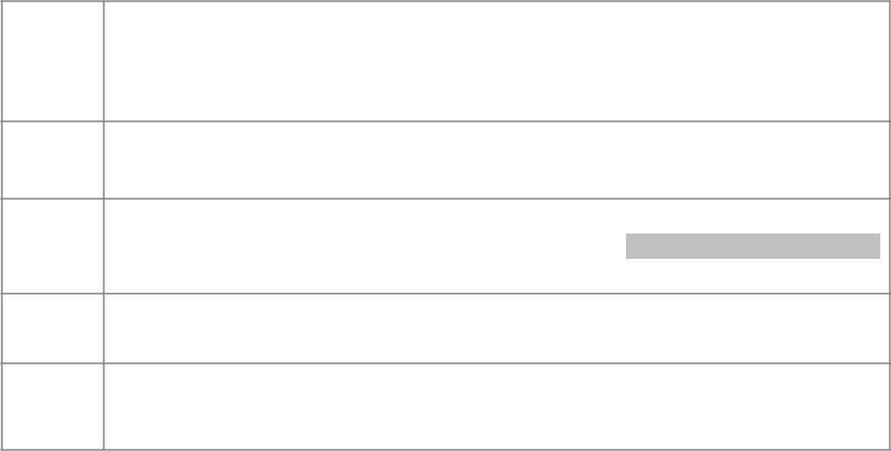

Language2) Precompiled Headers 3) Listing Files

1. Какие возможности позволяет включить или отключить категория

Customization (адаптация)? идентичные строки2) инкрементная

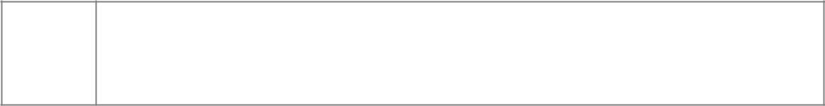

компиляция

**Таблица вопросов**

|  |  |  |  |  |
| --- | --- | --- | --- | --- |
| **Тема** | **НмВп** | **Вопрос** | **Метка** | **Бал** |
|  |  |  |  |  |
| 03 | 1 | Команда Find имеет опцию Regular Expressions | АР00301 | 7 |
|  |  | (поиск по шаблону). Что обозначает шаблон $ ? |  |  |
|  |  | отмечает конец строки |  |  |
|  |  |  |  |  |
| 03 | 2 | Команда Find имеет опцию Regular Expressions | АР00302 | 7 |
|  |  | (поиск по шаблону). Что обозначает шаблон **\{\}** ? |  |  |
|  |  | задает между скобками последовательность символов |  |  |
|  |  |  |  |  |
| 03 | 3 | Какая команда вызывает окно диалога, | АР00303 | 6 |
|  |  | посредством которого задаются характеристики |  |  |
|  |  | текущего окна ? Properties |  |  |
|  |  |  |  |  |
| 03 | 4 | Какая команда запускает интегрированный | АР00304 | 6 |
|  |  | отладчик? Debug |  |  |
|  |  |  |  |  |
| 03 | 5 | Какая команда может создать в одном проекте | АР00305 | 5 |
|  |  | сразу несколько целевых файлов? Batch Build |  |  |
|  |  |  |  |  |
| 03 | 6 | При помощи какой команды вы можете изменить | АР00306 | 7 |
|  |  | распределение ресурсов в файлах? Resource |  |  |
|  |  | Includes |  |  |
|  |  |  |  |  |

**Основные понятия С и С++**

**Таблица вопросов**

|  |  |  |  |  |
| --- | --- | --- | --- | --- |
| Тема | НмВп | Вопрос | Метка | Бал |
|  |  |  |  |  |
| 04 | 1 | Кому принадлежит заслуга создания | АР00401 | 1 |
|  |  | языка С? Дэннис Ритчи |  |  |
|  |  |  |  |  |
| 04 | 2 | Какой язык в программировании | АР00402 | 2 |
|  |  | рассматривается одновременно, как |  |  |
|  |  | язык высокого и низкого уровней? С |  |  |
|  |  |  |  |  |
| 04 | 3 | Сколько ключевых слов в Microsoft | АР00403 | 2 |
|  |  | C/C++? 66 |  |  |
|  |  |  |  |  |
| 04 | 4 | В каком языке есть возможность | АР00404 | 2 |
|  |  | выполнять арифметические |  |  |
|  |  | действия с указателями? С |  |  |
|  |  |  |  |  |
| 04 | 5 | Как расшифровывается | АР00405 | 4 |
|  |  | аббревиатура ANSI? Американский |  |  |
|  |  | Институт национальных стандартов |  |  |
|  |  |  |  |  |
| 04 | 6 | Кто разработал стандарты для языка | АР00406 | 4 |
|  |  | С? ANSI |  |  |
|  |  |  |  |  |

|  |  |  |  |  |
| --- | --- | --- | --- | --- |
| 04 | 7 | Сколько основных типов данных? 4 | АР00407 | 3 |
|  |  |  |  |  |
| 04 | 8 | Как можно записать комментарии в | АР00408 | 3 |
|  |  | С? /* */// |  |  |
|  |  |  |  |  |
| 04 | 9 | Сколько символов достаточно для | АР00409 | 5 |
|  |  | обеспечения уникальности |  |  |
|  |  | идентификатора? 31 |  |  |
|  |  |  |  |  |
| 04 | 10 | Как обозначается директива | АР00410 | 2 |
|  |  | препроцессора? # |  |  |
|  |  |  |  |  |
| 04 | 11 | Какая функция возвращает значение | АР00411 | 6 |
|  |  | типа size_t? Strlen() |  |  |
|  |  |  |  |  |
| 04 | 12 | Какое ключевое слово может | АР00412 | 3 |
|  |  | использоваться с функциями, не |  |  |
|  |  | возвращающее значение? Void |  |  |
|  |  |  |  |  |
| 04 | 13 | Что определяют | АР00413 | 7 |
|  |  | последовательности стандартных |  |  |
|  |  | символов, которые могут |  |  |
|  |  | изображаться не на всех |  |  |
|  |  | клавиатурах? Триплеты Триграммы |  |  |
|  |  |  |  |  |
| 04 | 14 | Кому принадлежит заслуга | АР00414 | 3 |
|  |  | разработки С++? Страуструм |  |  |
|  |  |  |  |  |
| 04 | 15 | Назовите самое большое | АР00415 | 4 |
|  |  | достоинство языка С++? Поддержка |  |  |
|  |  | объектно-ориентированного |  |  |
|  |  | программирования |  |  |
|  |  |  |  |  |
| 04 | 16 | Назовите операцию уточнения | АР00416 | 7 |
|  |  | области действия. Scope :: |  |  |
|  |  |  |  |  |
| 04 | 17 | Укажите операцию определения | АР00417 | 2 |
|  |  | адреса& |  |  |
|  |  |  |  |  |
| 04 | 18 | Какие операторы позволяют | АР00418 | 4 |
|  |  | программисту выделять и |  |  |
|  |  | освобождать динамически |  |  |
|  |  | распределяемую область памяти? |  |  |
|  |  | New Delete |  |  |
|  |  |  |  |  |
| 04 | 19 | Какая структура в С++ является | АР00419 | 6 |
|  |  | подмножеством описания класса и |  |  |
|  |  | не имеет разделов private и |  |  |
|  |  | protected? Struct |  |  |
|  |  |  |  |  |
| 04 | 20 | Укажите основные компоненты | АР00420 | 6 |
|  |  | программы? Все варианты верны |  |  |
|  |  |  |  |  |



***Таблица вопросов***

|  |  |  |  |  |
| --- | --- | --- | --- | --- |
| **Тема** | **НмВп** | **Вопрос** | **Метка** | **Бал** |
|  |  |  |  |  |
| 04 | 1 | Имена, которыми в программе | АП00401 | 1 |
|  |  | можно обозначать переменные, |  |  |
|  |  | константы, типы, функции и метки |  |  |
|  |  | Идентификатор |  |  |
|  |  |  |  |  |
| 04 | 2 | Верны ли идентификаторы: | АП00402 | 2 |
|  |  | 1.10_rekot; 2.#hut_rtet; |  |  |
|  |  | 3.qer_utr? Все неверны |  |  |
|  |  |  |  |  |
| 04 | 3 | Что указывается в начале всех | АП00403 | 5 |
|  |  | идентификаторов? Указывается |  |  |
|  |  | сокращенное обозначение типа |  |  |
|  |  | данных |  |  |
|  |  |  |  |  |
| 04 | 4 | Ключевые слова Microsoft Visual C/ | АП00404 | 7 |
|  |  | C++ Int, else, sizeof, while |  |  |
|  |  |  |  |  |
| 04 | 5 | Какие разделительные символы | АП00405 | 1 |
|  |  | используются в С и С++? Пробел, |  |  |
|  |  | табуляция, перевод строки |  |  |
|  |  |  |  |  |
| 04 | 6 | Какие данные сохраняют значения | АП00406 | 2 |
|  |  | неизменными? константы |  |  |
|  |  |  |  |  |
| 04 | 7 | Какой размер памяти у типа double? | АП00407 | 4 |
|  |  | 8 байт |  |  |
|  |  |  |  |  |
| 04 | 8 | Какой тип данных имеет длину 80 | АП00408 | 8 |
|  |  | байт или 5 слов и диапазон – от +/- |  |  |
|  |  | 1.18Е-4932 до 1.18Е+4932 long |  |  |
|  |  | double |  |  |
|  |  |  |  |  |
| 04 | 9 | Для чего используются термины | АП00409 | 5 |
|  |  | «бит», «байт», «слово»? для |  |  |
|  |  | описания элементов данных и |  |  |
|  |  | элементов памяти |  |  |
|  |  |  |  |  |
| 04 | 10 | Равнозначны ли целые числа со | АП004010 | 6 |
|  |  | знаком и целые числа без знаков? |  |  |
|  |  | первое меньше второго |  |  |
|  |  |  |  |  |
| 04 | 11 | Как описываются данные? ввести | АП004011 | 3 |
|  |  | тип и имя переменной |  |  |
|  |  |  |  |  |
| 04 | 12 | Если целое число начинается с «0», | АП004012 | 6 |
|  |  | как оно интерпретируется? |  |  |
|  |  | восьмеричное число |  |  |
|  |  |  |  |  |



|  |  |  |  |  |
| --- | --- | --- | --- | --- |
| 04 | 13 | Что такое инициализация? | АП004013 | 2 |
|  |  | присваивание переменной |  |  |
|  |  | некоторого значения перед началом |  |  |
|  |  | обработки |  |  |
|  |  |  |  |  |
| 04 | 14 | Для чего используется модификатор | АП004014 | 8 |
|  |  | unsigned? при адресации памяти и |  |  |
|  |  | организации счетчиков |  |  |
|  |  |  |  |  |
| 04 | 15 | Алгебраическая запись числа | АП004015 | 4 |
|  |  | представляет собой: произведение |  |  |
|  |  | десятичного числа на степень, |  |  |
|  |  | основание которой равно 10 |  |  |
|  |  |  |  |  |
| 04 | 16 | Почему возникают ошибки при | АП004016 | 9 |
|  |  | округлении чисел с плавающей |  |  |
|  |  | точкой? отсутствие достаточного |  |  |
|  |  | числа разрядов для выполнения |  |  |
|  |  | операций |  |  |
|  |  |  |  |  |
| 04 | 17 | Какая из следующих записей | АП004017 | 2 |
|  |  | констант является неверной? 2.78Е+ |  |  |
|  |  | 12 |  |  |
|  |  |  |  |  |
| 04 | 18 | Чему эквивалентен тип enum? int | АП004018 | 3 |
|  |  |  |  |  |
| 04 | 19 | Выражения, указывающие на | АП004019 | 4 |
|  |  | ячейки памяти, называются: ivalues |  |  |
|  |  |  |  |  |



|  |  |  |  |  |
| --- | --- | --- | --- | --- |
| 04 | 20 | Что представляет собой #define? | АП004020 | 3 |
|  |  | директива |  |  |
|  |  |  |  |  |
| 04 | 21 | Можно ли собрать все директивы в | АП004021 | 4 |
|  |  | один файл? да |  |  |
|  |  |  |  |  |
| 04 | 22 | Что такое volatile? модификатор, | АП004022 | 7 |
|  |  | который может изменять |  |  |
|  |  | переменную в результате каких- |  |  |
|  |  | либо внешних событий |  |  |
|  |  |  |  |  |
| 04 | 23 | Какая функция должна удалять | АП004023 | 6 |
|  |  | аргументы из стека? вызванная |  |  |
|  |  |  |  |  |
| 04 | 24 | Для чего используется модификатор | АП004024 | 5 |
|  |  | cdecl? для обеспечения |  |  |
|  |  | совместимости языков С и Pascal |  |  |
|  |  |  |  |  |
| 04 | 25 | При использовании кода ASCII “4” | АП004025 | 6 |
|  |  | представляет собой: символ |  |  |
|  |  |  |  |  |
| 04 | 26 | Что позволяет определить операция | АП004026 | 1 |
|  |  | sizeof? позволяет определить размер |  |  |
|  |  | объектов в байтах |  |  |
|  |  |  |  |  |

|  |  |  |  |  |
| --- | --- | --- | --- | --- |
| 04 | 27 | Что обозначает иерархия | АП004027 | 4 |
|  |  | преобразования? объект более |  |  |
|  |  | низкого приоритета временно |  |  |
|  |  | преобразуется к типу с более |  |  |
|  |  | высоким приоритетом |  |  |
|  |  |  |  |  |

***Таблица вопросов:***

|  |  |  |  |  |
| --- | --- | --- | --- | --- |
| Тема | НмВп | Вопрос | Метка | Бал |
|  |  |  |  |  |
| 07 | 1 | Для чего используется функция strlen? | АП00701 | 4 |
|  |  | для нахождения длины строки числом |  |  |
|  |  | символов |  |  |
|  |  |  |  |  |
| 07 | 2 | Что такое нуль-символ? не цифра 0; он | АП00702 | 3 |
|  |  | не выводится на печать и в таблице кода |  |  |
|  |  | ASCII имеет номер 0 |  |  |
|  |  |  |  |  |
| 07 | 3 | Что такое массив? совокупность | АП00703 | 4 |
|  |  | нескольких ячеек памяти, объединенных |  |  |
|  |  | в одну строку |  |  |
|  |  |  |  |  |
| 07 | 4 | Что означает символ 'х'? объект одного | АП00704 | 4 |
|  |  | из основных типов (char) |  |  |
|  |  |  |  |  |
| 07 | 5 | Функции printf() и scanf() это-функции | АП00705 | 3 |
|  |  | для ввода и вывода данных с помощью |  |  |
|  |  | программ на языке Си |  |  |
|  |  |  |  |  |
| 07 | 6 | Число с плавающей точкой, | АП00706 | 5 |
|  |  | экспоненциальная запись-?%е |  |  |
|  |  |  |  |  |
| 07 | 7 | Строка символов, показывающая, как | АП00707 | 5 |
|  |  | должны быть напечатаны параметры-это |  |  |
|  |  | управляющая строка |  |  |
|  |  |  |  |  |
| 07 | 8 | Содержит ли модификаторы | АП00708 | 3 |
|  |  | спецификация преобразования %d не |  |  |
|  |  | содержит |  |  |
|  |  |  |  |  |
| 07 | 9 | C какой целью мы можем использовать | АП00709 | 8 |
|  |  | спецификации, применяемые для |  |  |
|  |  | функции printf? с целью преобразования |  |  |
|  |  | десятичных чисел в восьмеричные или |  |  |
|  |  | шестнадцатеричные и наоборот |  |  |
|  |  |  |  |  |
| 07 | 10 | Если вам нужно ввести некоторое | АП007010 | 4 |
|  |  | значение и присвоить его переменной |  |  |
|  |  | одного из основных типов, то перед |  |  |
|  |  | именем переменной требуется писать |  |  |
|  |  | символ-& |  |  |
|  |  |  |  |  |



|  |  |  |  |  |
| --- | --- | --- | --- | --- |
| 07 | 11 | Какая применяется спецификация для | АП007011 | 6 |
|  |  | чтения целых чисел типа short в функции |  |  |
|  |  | scanf? %h |  |  |
|  |  |  |  |  |
| 07 | 12 | Найдите правильную запись строки | АП007012 | 5 |
|  |  | символов. " несколько символов, |  |  |
|  |  | расположенных в ряд" |  |  |
|  |  |  |  |  |
| 07 | 13 | Что гарантирует наличие пробелов между | АП007013 | 8 |
|  |  | спецификациями преобразования? что |  |  |
|  |  | даже если все поле будет заполнено, |  |  |
|  |  | символы, соответствующие данному |  |  |
|  |  | числу, не перейдут в следующее поле. |  |  |
|  |  |  |  |  |



**Таблица вопросов**

|  |  |  |  |  |
| --- | --- | --- | --- | --- |
| **Тема** | **НмВп** | **Вопрос** | **Метка** | **Бал** |
|  |  |  |  |  |
| 10 | 1 | Назовите формы управления процессом выполнения программ. | АР01001 | 3 |
|  |  | 1)Использование проверки истинности условия для выбора между |  |  |
|  |  | различными способами действия 2) Выполнение |  |  |
|  |  | последовательности операторов 3) Выполнение определённой |  |  |
|  |  | последовательности операторов пока некоторое условие истинно |  |  |
|  |  |  |  |  |
| 10 | 2 | Какие операции рекомендуется использовать при сравнении чисел | АР01002 | 5 |
|  |  | с плавающей точкой? 1)< (меньше) 2) >(больше) |  |  |
|  |  |  |  |  |
| 10 | 3 | Когда условное выражение имеет значение “истинно”? -1, 1, 200 | AP01003 | 2 |
|  |  |  |  |  |
| 10 | 4 | Назовите основные условные операторы языка Си. 1) If 2) Switch | AP01004 | 4 |
|  |  | 3) if-else |  |  |
|  |  |  |  |  |
| 10 | 5 | Что необходимо для выполнения оператора if? Вычислить | AP01005 | 2 |
|  |  | условное выражение, Определить значение условного выражения |  |  |
|  |  | (ИСТИНА или ЛОЖЬ) |  |  |
|  |  |  |  |  |
| 10 | 6 | Что позволяет сделать конструкция if-else? Выбор одного из двух | AP01006 | 1 |
|  |  | действий |  |  |
|  |  |  |  |  |
| 10 | 7 | Что будет напечатано при iout_side_temp равном 55? | AP01007 | 5 |
|  |  | if(iout_side_temp < 50) |  |  |
|  |  | if(iout_side_temp < 30) printf("Wear the down jacket!"); |  |  |
|  |  | else printf("Parka will do."); Wear the down jacket |  |  |
|  |  |  |  |  |
| 10 | 8 | Всегда ли else соответствует ближайшему if? Всегда, кроме тех | AP01008 | 4 |
|  |  | случаев, когда имеются фигурные скобки |  |  |
|  |  |  |  |  |
| 10 | 9 | Какому оператору эквивалентен условный оператор «?»?If-else | AP01009 | 3 |
|  |  |  |  |  |
| 10 | 10 | Какого типа метки используются в операторе switch? Int and char | AP01010 | 5 |
|  |  |  |  |  |



**Таблица вопросов**

|  |  |  |  |  |
| --- | --- | --- | --- | --- |
| **Тема** | **НмВп** | **Вопрос** | **Метка** | **Бал** |
|  |  |  |  |  |
| 11 | 1 | Когда используется цикл for? При заранее определенном | AP01101 | 2 |
|  |  | количестве повторений |  |  |
|  |  |  |  |  |
| 11 | 2 | Каким циклом является цикл while? С постусловием, С | AP01102 | 2 |
|  |  | проверкой условия до выполнения операторов |  |  |
|  |  |  |  |  |

|  |  |  |  |  |
| --- | --- | --- | --- | --- |
| 11 | 3 | Сколько раз будет напечатана фраза «Доброе утро!» в следующем | AP01103 | 4 |
|  |  | фрагменте программы? |  |  |
|  |  | index = 1; |  |  |
|  |  | while ( index < 5) |  |  |
|  |  | printf("Доброе утро!\n"); Бесконечное число раз |  |  |
|  |  |  |  |  |
| 11 | 4 | Что делает функция getchar()?Читает любой первый | AP01104 | 5 |
|  |  | встретившийся символ |  |  |
|  |  |  |  |  |
| 11 | 5 | Сколько раз, как минимум, выполняется тело цикла do while? | AP01105 | 5 |
|  |  | Один раз |  |  |
|  |  |  |  |  |
| 11 | 6 | Что позволяет выполнить этот фрагмент программы? | AP01106 | 6 |
|  |  | for(n = 1; n <= 10000; n++ ) |  |  |
|  |  | Увеличивает гибкость использования цикла for |  |  |
|  |  |  |  |  |
| 11 | 7 | Для чего служит операция «запятая»? Позволят включить в | AP01107 | 5 |
|  |  | спецификацию цикла for несколько инициализирующих |  |  |
|  |  | выражений2) Позволят включить в спецификацию цикла for |  |  |
|  |  | несколько корректирующих выражений |  |  |
|  |  |  |  |  |
| 11 | 8 | Что может инициализировать первое выражения в цикле for? | AP01108 | 6 |
|  |  | Переменную,2) Оператор printf() |  |  |
|  |  |  |  |  |
| 11 | 9 | Чем знаменит философ Зенон? Парадоксами, Апориями | AP01109 | 6 |
|  |  |  |  |  |
| 11 | 10 | Почему лучше использовать циклы с предусловием? 1)«Лучше | AP01110 | 7 |
|  |  | посмотреть, куда вы прыгаете, до прыжка, а не после» 2) |  |  |
|  |  | Программу легче читать, если проверяемое условие |  |  |
|  |  | находится в начале цикла 3) Важно, чтобы тело цикла |  |  |
|  |  | игнорировалось полностью, если условие вначале не |  |  |
|  |  | выполняется |  |  |
|  |  |  |  |  |
| 11 | 11 | Что такое псевдокод? 1) Способ выражения смысла программ | AP01111 | 7 |
|  |  | на упрощенном языке 2) Является некоторым аналогом |  |  |
|  |  | языка машины |  |  |
|  |  |  |  |  |
| 11 | 12 | Для чего используется оператор break? Для выхода из | AP01112 | 5 |
|  |  | некоторого цикла до того, как условие проверки получит |  |  |
|  |  | значение ЛОЖЬ |  |  |
|  |  |  |  |  |
| 11 | 13 | В каких типах циклов можно использовать оператор | AP01113 | 6 |
|  |  | continue? For |  |  |
|  |  | While |  |  |
|  |  | Do-while |  |  |
|  |  |  |  |  |
| 11 | 14 | Важнейшим средством какого языка является оператор | AP01114 | 7 |
|  |  | goto? Basic |  |  |
|  |  | Fortran |  |  |
|  |  |  |  |  |
| 11 | 15 | Что выполняет функция exit()?Завершает программу | AP01115 | 7 |
|  |  | Выполняет запись во все открытые для записи файлы |  |  |
|  |  | Закрывает все открытые файлы |  |  |
|  |  |  |  |  |

**Дополнительные приемы программирования**

**Таблица вопросов**

|  |  |  |  |  |
| --- | --- | --- | --- | --- |
| Тема | НмВп | Вопрос | Метка | Бал |
|  |  |  |  |  |

|  |  |  |  |  |
| --- | --- | --- | --- | --- |
| 16 | 1 | Общий тип, образованный двумя | АР01601 | 1 |
|  |  | совместимыми типами Составной |  |  |
|  |  | тип |  |  |
|  |  |  |  |  |
| 16 | 2 | Имеют ли переменные short shivalue 1; | АР01602 | 2 |
|  |  | short int shivalue2; |  |  |
|  |  | идентичный тип? Да |  |  |
|  |  |  |  |  |
| 16 | 3 | Относятся ли следующие 2 объявления | АР01603 | 2 |
|  |  | int ivalue1; |  |  |
|  |  | const int ivalue2; |  |  |
|  |  | к несовместимым типам? Да |  |  |
|  |  |  |  |  |
| 16 | 4 | Если два массива содержат элементы | АР01604 | 2 |
|  |  | совместимых типов, то сами массивы |  |  |
|  |  | считаются …... Совместимыми |  |  |
|  |  |  |  |  |
| 16 | 5 | Какой тип вводится при объявлении в | АР01605 | 3 |
|  |  | программе новой структуры или |  |  |
|  |  | объединения? Новый |  |  |
|  |  |  |  |  |
| 16 | 6 | Два типа указателей считаются | АР01606 | 4 |
| совместимыми, если они оба указывают |
|  |  | на…. Совместимые типы |  |  |
|  |  |  |  |  |
| 16 | 7 | Фрагмент кода, который выглядит и | АР01607 | 3 |
|  |  | работает так же, как функция. Макрос |  |  |
|  |  |  |  |  |
| 16 | 8 | Можно ли использовать макрос в | АР01608 | 3 |
|  |  | контексте, где требуется указатель на |  |  |
|  |  | функцию? Нельзя |  |  |
|  |  |  |  |  |
| 16 | 9 | Могут ли макросы иметь аргументы в | АР01609 | 3 |
|  |  | языке С? Да |  |  |
|  |  |  |  |  |
| 16 | 10 | Проанализируйте фрагмент #define | АР01610 | 5 |
|  |  | BAD_MACRO (ans) scanf("%d",(&ans)) |  |  |
|  |  | Ошибка заключается в пробеле между |  |  |
|  |  | именем макроса BAD_MACRO и (ans) |  |  |
|  |  |  |  |  |
| 16 | 11 | Комитет ANSI С рекомендовал, чтобы | АР01611 | 3 |
|  |  | во всех компиляторах С были описаны |  |  |
|  |  | ….. специальных макросов без |  |  |
|  |  | параметров. Вставьте правильный |  |  |
|  |  | вариант вместо точек. 5 |  |  |
|  |  |  |  |  |
| 16 | 12 | Десятичная целая константа, | АР01612 | 3 |
|  |  | представляющая собой текущий номер |  |  |
|  |  | строки исходного текста _LINE_ |  |  |
|  |  |  |  |  |
| 16 | 13 | Строковая константа, являющаяся | АР01613 | 3 |
|  |  | именем текущего исходного файла |  |  |
|  |  | _FILE_ |  |  |
|  |  |  |  |  |
| 16 | 14 | Строковая константа, представляющая | АР01614 | 3 |
|  |  | собой дату трансляции в виде Mmm dd |  |  |
|  |  | yyyy (месяц день год) _DATE_ |  |  |
|  |  |  |  |  |
| 16 | 15 | Строковая константа, представляющая | АР01615 | 3 |
|  |  | собой дату и время последней |  |  |
|  |  | модификации исходного файла в виде |  |  |
|  |  | Ddd Mmm hh:mm:ss уууу (день месяц |  |  |
|  |  | часы:минуты:секунды год) |  |  |
|  |  | _TIMESTAMP_ |  |  |
|  |  |  |  |  |
| 16 | 16 | Равняется единице, если компилятор | АР01616 | 3 |
|  |  | совместим с ANSI С _STDC_ |  |  |
|  |  |  |  |  |



|  |  |  |  |  |
| --- | --- | --- | --- | --- |
| 16 | 17 | Сколько команд препроцессора | АР01617 | 3 |
|  |  | имеется на практике? 12 |  |  |
|  |  |  |  |  |
| 16 | 18 | Являются ли эти две формы | АР01618 | 2 |
|  |  | #include "stdio.h" |  |  |
|  |  | #include < stdio.h> |  |  |
|  |  | синонимами в типичной |  |  |
|  |  | микропроцессорной системе? |  |  |
|  |  | Да |  |  |
|  |  |  |  |  |
| 16 | 19 | Какие компоненты часто входят в | АР01619 | 5 |
|  |  | заголовочные файлы? Все ответы |  |  |
|  |  | верны |  |  |
|  |  |  |  |  |
| 16 | 20 | Должен ли заголовочный файл | АР01620 | 3 |
| содержать нестатические определения? |
|  |  | Нет, не должен |  |  |
|  |  |  |  |  |
| 16 | 21 | Какая директива применяется со всеми | АР01621 | 5 |
| условными командами препроцессора и |
|  |  | означает конец условного блока? #endif |  |  |
|  |  |  |  |  |
| 16 | 22 | Какая директива сообщает | АР01622 | 5 |
|  |  | препроцессору об отмене всех |  |  |
|  |  | предыдущих определений для |  |  |
|  |  | указанного идентификатора? #undef |  |  |
|  |  |  |  |  |
| 16 | 23 | По какой команде препроцессор | АР01623 | 5 |
|  |  | определяет отсутствие указанного |  |  |
|  |  | идентификатора и выполняет |  |  |
|  |  | некоторые действия? #ifndef |  |  |
|  |  |  |  |  |
| 16 | 24 | Какая директива используется как | АР01624 | 5 |
|  |  | альтернативный вариант при |  |  |
|  |  | построении вложенных операторов #if? |  |  |
|  |  | #elif |  |  |
|  |  |  |  |  |
| 16 | 25 | Какая директива отменяет | АР01625 | 5 |
|  |  | автоматическую нумерацию строк, |  |  |
|  |  | выполняемую компилятором? #line |  |  |
|  |  |  |  |  |
| 16 | 26 | Какая директива указывает | АР01626 | 5 |
|  |  | компилятору на сообщение об ошибке? |  |  |
|  |  | Все ответы – неверны |  |  |
|  |  |  |  |  |
| 16 | 27 | Какая директива определяет, | АР01627 | 5 |
|  |  | зависящие от реализации, команды |  |  |
|  |  | компилятора? #pragma |  |  |
|  |  |  |  |  |
| 16 | 28 | Какой символ означает операцию | АР01628 | 3 |
|  |  | подстановки строки? # |  |  |
|  |  |  |  |  |
| 16 | 29 | Одним из применений какой операции | АР01629 | 3 |
|  |  | является динамическое создание имен, |  |  |
|  |  | переменных и макроопределений? |  |  |
|  |  | Операция конкатенации (##). |  |  |
|  |  |  |  |  |
| 16 | 30 | Как обозначается операция | АР01630 | 3 |
|  |  | подстановки символа? #@ |  |  |
|  |  |  |  |  |
| 16 | 31 | Сколько стандартных моделей памяти | АР01631 | 3 |
|  |  | поддерживает компилятор Visual C/C+ |  |  |
|  |  | +?6 |  |  |
|  |  |  |  |  |
| 16 | 32 | Какие из перечисленных моделей | АР01632 | 3 |
|  |  | поддерживает компилятор Visual C/C+ |  |  |
|  |  | +? Все верны |  |  |
|  |  |  |  |  |



**Таблица вопросов №1**

1 Алгоритмы, в соответствии с которыми решение поставленных задач сводится к арифметическим действиям, называются (численными)

2 Система четких однозначных указаний, которая определяет последовательность действий над некоторыми объектами и после конечного числа шагов приводит к получению требуемого результата – это (алгоритм)

3 Какое свойство алгоритма означает, что исполнение алгоритма должно закончиться за конечное число шагов. (результативности)

4 Всякий алгоритм может быть (записан на естественном языке , изображен в виде блок-схемы; записан на алгоритмическом языке.)

5 Структурный подход базируется на основополагающих принципах: (использование процедурного стиля программирования; последовательная декомпозиция алгоритма решения задачи сверху вниз. )

6 На любом этапе декомпозиции программу: (можно проверить, применяя механизм так называемых «заглушек», )

7 Механизм «заглушек» (процедуры, имитирующие вход и выход процедур нижнего уровня., процедуры, имитирующие вход или выход процедур нижнего уровня., процедуры, имитирующие выход процедур нижнего уровня., процедуры, имитирующие вход процедур нижнего уровня)

8 Структурное программирование ясно определило: (значение модульного построения программ, разбиения монолитных программ на группу отдельных модулей, значение модульного построения программ, при разработке больших проектов)

9 Объектно-ориентированное программирование родилось и получило широкое распространение именно благодаря попыткам разрешения следующих проблем: (единственным реальным способом снизить временные затраты на разработку был метод многократного использования разработанного программного обеспечения., ускорение разработки программного обеспечения требовало решения проблемы упрощения их сопровождения и модификации., приближения структуры программы к структуре решаемой задачи.)

10 Основные достоинства объектно-ориентированного подхода к программированию (упрощение процесса проектирования программных систем, легкость их сопровождения и модификации, минимизирование времени разработки за счет многократного использования готовых модулей., )

11 Объектно-ориентированный подход предлагает (описывать программные системы в виде взаимодействия объектов, )

12 Объект (это понятие, сочетающее в себе совокупность данных и действий над ними, это экземпляр класса, переменная, тип которой задается классом )

13 Cвойство объектов наследование: (позволяет описать объект с учетом наследования возможностей объекта, озволяет повторно использовать уже созданную часть программного кода в других проектах., служит для сокращения избыточности кода.)

14 Инкапсуляцией называется: (объединение в одном месте всех данных и методов объекта)

15 Полиморфизм: (основывается на возможности включения в данные объекта, основывается на информации о методах обработки данных. позволяет при использовании объекта вызывать определенное свойство или метод, не заботясь о том, как объект выполняет задачу.)

16 Класс- (объединяет объекты с одинаковыми возможностями (данными и методами) описывает общее поведение и характеристики набора аналогичных друг другу объектов.)

17 Различают три типа свойств компонентов: (свойства времени проектирования. динамические свойства. свойства только - для - чтения.)

18 Константы это: (данные, значения которых не меняются в процессе выполнения алгоритма)

19 Последовательность букв и цифр, начинающаяся с буквы - это (выбрать правильный вариант): (идентификатор)

20 Какие числа должны удовлетворять условию -2n-1 < х < 2n-1 (INTEGER)

21 Какие операции можно применять к данным типа INTEGER? (арифметические операции)

22 Какие операции можно применять к данным типа REAL? (+ **-** арифметические операции)

23 Какие операции можно применять к данным типа CHAR? (операция конкатенации)

24 В алгоритме вычисления площади круга переменными являются: (S,R)

25 В результате выполнения операции сравнения «123» > «45» в ответе получили Ложь (FALSE). К какому типу данных могут относится сравниваемые значения: (CHAR)

26 Массив – это (группа расположенных друг за другом в памяти элементов одного типа и имеющих одно общее имя, упорядоченную структуру однотипных данных, которые называются элементами)

27 К какому типу данных относится объект «Информация о студенте»? (**з**апись структурированный тип)

28 Выбрать правильный алгоритм зеркального отображения элементов двумерного массива размерностью N*N относительно побочной диагонали. (- построение вложенного цикла расчета элементов ; - заполнение массива; - «зеркальное отражение» элементов, находящихся под главной диагональю; - обнуление элементов главной диагонали.)

29 К общим принципам, которые следует использовать при разработке ПО, относятся: принцип модульности, принцип функциональной избирательности, принцип генерируемости, принцип функциональной избыточности (выбрать недостающие) (частотный принцип принцип «по умолчанию»)

30 Принцип генерируемости … (определяет способ представления ПО, который бы позволял осуществлять настройку на конкретную конфигурацию технических средств, круг решаемых проблем, условия работы пользователя)

31 Общесистемный принцип совместимости … (состоит в том, что язык, символы, коды и средства обеспечения ПО согласованы)

32 Со скольких стадий состоит жизненный цикл программного обеспечения? (5)

33 На какой стадии жизненного цикла ПО происходит больше всего затрат? (сопровождение)

34 Что в алгебре логики понимают под повествовательным предложением, относительно которого имеет смысл говорить, истинно оно или ложно? (высказывание)

35 Как принято обозначать высказывания в алгебре логики? (большими буквами латинского алфавита)

36 Что является операцией логического умножения? (конъюнкция)

37 Какая операция объединяет высказывания словами «если..., то»? (импликация)

38 Образованное с помощью какой операции сложное высказывание истинно, если истинно хотя бы одно из входящих в него высказываний? (дизъюнкция)

39 Какая операция в логике высказываний обозначается А ~ В? (эквиваленция)

40 Как можно установить истинность сложных высказываний? (используя таблицы истинности)

41 Как называются высказывания, у которых совпадают таблицы истинности? (тождественные равносильные)

42 Примером какого свойства операций дизъюнкции, конъюнкции и отрицания является выражение

A^(BvC) = (A^B)v(A^C)? (распределительного закона)

43 Зачем в некоторых ЯП в логику высказываний вводится значение NULL? (в дополнение к false и true …….. на случай, когда значения логических аргументов неизвестны или не определены)

44 Сколько поколений языков программирования рассматривают в истории развития инструментального программного обеспечения? (5)

45 Как можно охарактеризовать языки программирования пятого поколения? (ориентированые на повышение интеллектуального уровня ЭВМ и интерфейса с языками языки искусственного интеллекта, экспертных систем и баз знаний, естественные языки)

46 Что представляет собой синтаксис как уровень рассмотрения элементов языков программирования? (совокупность правил образования языковых конструкций, или предложений ЯП — блоков, процедур, составных операторов, условных операторов, операторов цикла и пр. уровень, содержащий принцип вложенности (рекурсивность) правил построения конструкций.)

47 Из каких частей, как правило, состоит исходная программа? (раздел оборудования, раздел данных …… раздел процедур раздел идентификации, раздел связи )

48 Что относится к типовым операторам управления вычислительным процессом? (организация циклов ………….ветвление программы блоки операторов)

49 Какую функцию выполняют логические условия как компонент управляющих операторов? (выработка решения о продолжении цикла, переходе по ветви, выходе из блока и т.д. ………………сопоставление значения констант, функций, переменных отношениями различного типа)

50 Что является средством, позволяющим многократно использовать в разных местах основной программы один раз описанный фрагмент алгоритма? (процедура подпрограмма)

51 Где осуществляются локальные объявления? (внутри подпрограммы и доступны только ей)

52 Какими являются параметры, содержащиеся в объявлении подпрограммы? (формальными)

53 Какие системы описания языков программирования используются? (нотация Бэкуса нотация IBM )

54 Система программирования – это… (совокупность средств разработки программ совокупность средств, обеспечивающих автоматизацию составления и отладки программ пользователя)

55 Какие признаки присущи системе программирования: (набор исходных языков возможность расширения)

**Раздел 2**

1 Определите минимальные требования Microsoft к оборудованию и программному обеспечению для работы 16- и 32-разрядной версии Microsoft Visual C++ (ПК с процессором 80386 Microsoft Windows 95 или Windows NT для разработки приложений Win32 Дисковод для дискет высокой плотности)

2 Какую конфигурацию системы рекомендуют для оптимизации цикла разработки программ на С и C++? (Мышь Microsoft Дисплей Super VGA Дисковод для 3.5-дюймовых дискет высокой плотности)

3 Visual C++ версии 2.0 включает в себя 16-разрядный и 32-разрядный компилятор. Что содержится в новой версии Visual C++, 4.0? **(**Только 32-разрядную среду разработки**)**

4 Какой список возможных конфигураций будет представлен при установке пакета Microsoft Visual C++? (Typical (Обычная) Custom (Произвольная) Minimum (Минимальная))

5 Сколько времени занимает установка Visual C++ на машине с Pentium 90МГц? (Более 15 минут)

6 В каком каталоге установлен Visual C++ 4.0? (MSdev)

7 Какие существуют основные подкаталоги Visual C++? (README MFC INCLUDE BIN)

8 В чем назначение подкаталога SAMPLES? (Примеры программ)

9 Из чего состоит документация по Visual C++? (Books Online (Электронных книг) Quick Reference (Быстрой справки))

10 Какие разделы содержатся в документации по Visual C++? (Технические указания по библиотеке MFC/C++ Различные Руководства пользователя Справочник по библиотеке MFC Как пользоваться Электронными книгами)

11 Из какого меню доступен отладчик CodeView? (Build)

12 Растровые изображения, курсоры, значки, меню и окна диалога – это… (Ресурсы Windows)

13 Что позволяет спроектированное Microsoft приложение Test Container (тестовый контейнер)? (Быстро тестировать ваши управляющие элементы)

14 На какие вопросы вам поможет ответить Process Viewer? (Сколько памяти используется при выполнении различных фрагментов кода? Какой процент времени тратится на выполнение вызовов функций API? Какие процессы и потоки занимают большую часть процессорного времени? Сколько памяти временно перемещено на диск?)

15 Какие возможности предоставляет утилита WinDiff? (В графическом виде сравнивать и изменять два файла или два каталога)

**Тема 3**

**1.** Команда Find имеет опцию Regular Expressions (поиск по шаблону). Что обозначает шаблон $ ? (1. отмечает конец строки)

**2.** Команда Find имеет опцию Regular Expressions (поиск по шаблону). Что обозначает шаблон \{\} ? ( 2.задает между скобками последовательность символов)

**3.** Какая команда вызывает окно диалога, посредством которого задаются характеристики текущего окна ?( 2.Properties)

**4.** Какая команда запускает интегрированный отладчик?( 3. Debug )

**5 .**Какая команда может создать в одном проекте сразу несколько целевых файлов?( 1.Batch Build)

**Тема 4**

1. Кому принадлежит заслуга создания языка С? (3. Дэннис Ритчи)

2. Какой язык в программировании рассматривается одновременно, как язык высокого и низкого уровней? (4. С)

3. Сколько ключевых слов в Microsoft C/C++? (3. 66)

4. В каком языке есть возможность выполнять арифметические действия с указателями? (1. С)

5. Как расшифровывается аббревиатура ANSI? (1.Американский Институт национальных стандартов)

6. Кто разработал стандарты для языка С? (1. ANSI )

7. Сколько основных типов данных? (4. 4)

8. Как можно записать комментарии в С? ( 1. /* */ )

9. Сколько символов достаточно для обеспечения уникальности идентификатора? (3. 31 )

10. Как обозначается директива препроцессора? ( 3. # )

11. Какая функция возвращает значение типа size_t? ( 2. Strlen() )

12. Какое ключевое слово может использоваться с функциями, не возвращающее значение? ( 1. Void)

13. Что определяют последовательности стандартных символов, которые могут изображаться не на всех клавиатурах? ( 1. Триплеты , 2. Триграммы)

14. Кому принадлежит заслуга разработки С++? ( 1. Б.Страуструм )

**Тема 6**

1. Имена, которыми в программе можно обозначать переменные, константы, типы, функции и метки( 2. Идентификатор)

2. Верны ли идентификаторы: 1.10_rekot; 2.#hut_rtet; 3.qer_utr? ( 3. Все неверны)

3. Что указывается в начале всех идентификаторов? ( 4. Указывается сокращенное обозначение типа данных )

4. Ключевые слова Microsoft Visual C/C++? ( 1. Int, else, sizeof, while)

5. Какие разделительные символы используются в С и С++? ( 3. Пробел, табуляция, перевод строки )

6. Какие данные сохраняют значения неизменными? ( 2. константы )

7. Какой размер памяти у типа double? ( 4. 8 байт)

8. Какой тип данных имеет длину 80 байт или 5 слов и диапазон – от +/- 1.18Е-4932 до 1.18Е+4932 ? ( 1. long double )

9. Для чего используются термины «бит», «байт», «слово»? ( 3. для описания элементов данных и элементов памяти )

10. Равнозначны ли целые числа со знаком и целые числа без знаков? ( 3. первое меньше второго )

11. Как описываются данные? ( 2. ввести тип и имя переменной )

12. Если целое число начинается с «0», как оно интерпретируется? ( 4. восьмеричное число )

13. Что такое инициализация? (2. присваивание переменной некоторого значения перед началом обработки)

14. Для чего используется модификатор unsigned? ( 3. при адресации памяти и организации счетчиков)

15. Алгебраическая запись числа представляет собой: ( 2. произведение десятичного числа на степень, основание которой равно 10 )

16. Почему возникают ошибки при округлении чисел с плавающей точкой? ( 4. отсутствие достаточного числа разрядов для выполнения операций )

17. Какая из следующих записей констант является неверной? ( 1. 2.78Е+ 12 )

18. Чему эквивалентен тип enum? ( 2. Int )

19. Выражения, указывающие на ячейки памяти, называются: ( 3. Ivalues )

**Тема 7**

1. Для чего используется функция strlen? ( 1. для нахождения длины строки числом символов )

2. Что такое нуль-символ? ( 3. не цифра 0; он не выводится на печать и в таблице кода ASCII имеет номер 0 )

3. Что такое массив? ( 2. совокупность нескольких ячеек памяти, объединенных в одну строку )

4. Что означает символ 'х'? ( 2 . объект одного из основных типов (char) )

5. Функции printf() и scanf() это-? ( 4. функции для ввода и вывода данных с помощью программ на языке Си )

6. Число с плавающей точкой, экспоненциальная запись-? ( 1. %е )

7. Строка символов, показывающая, как должны быть напечатаны параметры-это? ( 3. управляющая строка )

8. Содержит ли модификаторы спецификация преобразования %d ? ( 1. не содержит )

9. C какой целью мы можем использовать спецификации, применяемые для функции printf? ( 1. с целью преобразования десятичных чисел в восьмеричные или шестнадцатеричные и наоборот )

10. Если вам нужно ввести некоторое значение и присвоить его переменной одного из основных типов, то перед именем переменной требуется писать символ-? ( 3. & )

**Тема 10**

1. Назовите формы управления процессом выполнения программ. ( 1. Использование проверки истинности условия для выбора между различными способами действия , 4. Выполнение последовательности операторов, 5. Выполнение определённой последовательности операторов пока некоторое условие истинно )

2. Какие операции рекомендуется использовать при сравнении чисел с плавающей точкой? ( 1. < (меньше) 2. >(больше) )

3. Когда условное выражение имеет значение “истинно”? ( 1. -1 ; 3. 1 ; 4. 200 )

4. Назовите основные условные операторы языка Си. ( 1. If ; 2. Switch ; 4. if-else )

5. Что необходимо для выполнения оператора if? ( 2. Вычислить условное выражение ; 3. Определить значение условного выражения (ИСТИНА или ЛОЖЬ)

6. Что позволяет сделать конструкция if-else? ( 2. Выбор одного из двух действий )

7. Что будет напечатано при iout_side_temp равном 55? ( 2 Wear the down jacket )

if(iout_side_temp < 50)

if(iout_side_temp < 30) printf("Wear the down jacket!");

else printf("Parka will do.");

8. Всегда ли else соответствует ближайшему if? ( 3. Всегда, кроме тех случаев, когда имеются фигурные скобки )

9. Какому оператору эквивалентен условный оператор «?»? ( 3. If-else )

10. Какого типа метки используются в операторе switch? (5 . Int and char )

**Тема 11**

1. Когда используется цикл for? ( 2 При заранее определенном количестве повторений )

2. Каким циклом является цикл while? ( 2. С постусловием 3. С проверкой условия до выполнения операторов )

3. Сколько раз будет напечатана фраза «Доброе утро!» в следующем фрагменте программы? ( 4. Бесконечное число раз )

index = 1;

while ( index < 5)

printf("Доброе утро!\n");

4. Что делает функция getchar()? ( 1. Читает любой первый встретившийся символ )

5. Сколько раз, как минимум, выполняется тело цикла do while? ( 2. Один раз )

6. Что позволяет выполнить этот фрагмент программы? ( 1 . Заставляет считать машину до 10000 )

for(n = 1; n <= 10000; n++ ) ;

7. Для чего служит операция «запятая»? ( 1. Увеличивает гибкость использования цикла for 2. Позволят включить в спецификацию цикла for несколько инициализирующих выражений 3. Позволят включить в спецификацию цикла for несколько корректирующих выражений )

8 . Что может инициализировать первое выражения в цикле for? ( 1. Переменную 2. Оператор printf() )

9. Чем знаменит философ Зенон? ( 1. Парадоксами 4. априориями )

10. Почему лучше использовать циклы с предусловием? ( 1 . «Лучше посмотреть, куда вы прыгаете, до прыжка, а не после» 2. Программу легче читать, если проверяемое условие находится в начале цикла 3. Важно, чтобы тело цикла игнорировалось полностью, если условие вначале не выполняется )

1.Как происходит установка пакета Microsoft Visual C++?- Автоматически.

2.При помощи какой закладки можно задать дополнительные инструменты для построения программы? – Custom Build.

3.С какой цифры начинается нумерация уже названного и открытого окна?- 1.

4.С помощью чего можно добраться до пункта меню? – Поместить курсор мыши на нужный пункт нажать левую кнопку. С помощью горячей клавиши CTRL+N. Использовать подчеркнутый символ в названии пункта.

5.Какая команда запускает интегрированный отладчик?- Debug.

6.Какая функция возвращает значение типа size_t?- Sizeof().

7.Как расшифровывается аббревиатура ANSI?- Американский институт национальных стандартов.

8.Можно ли запустить программу с предупреждениями?- Да.

9.Как отмечается начало и конец функции?-{}

10.Как обозначается операция определенного адреса? &

11.Укажите числа целого типа.- -6, 0.

12.С какой буквы начинаются идентификаторы для чисел с плавающей точкой?- С буквы f.

13.Какие специальные знаки использует функция scanf() для разбиения входного потока символов на 14.отдельные поля? – пробелы, “новая строка”, символы табуляции.

15.Какой тип имеет элемент |? - long

16.Что гарантирует наличие пробелов между спецификациями преобразования?- Что даже если все 17.поле будет заполнено , символы, соответствующие данному числу, не перейдут в следующее поле.

18.Какие операции, отсутствующие в других языках, характерны для языка Си?- операция запятая.

19.Какие функции осуществляют ввод/вывод одного символа?- Getchar(), putchar().

20.Что происходит в программе?

#include <stdio.h>

#define STOP ‘*’

Void main(void)

{

Char ch;

While ((ch = getchar())!=STOP/*строка 8 */

Putchar (ch);

}- чтение поступающих символов и вывод их на экран, пока не будет введен символ *.

21.В языке Си true false соответствуют: - 1 и 0.

22.Что необходимо для выполнения оператора if? – определить значение условного выражения ( ИСТИНА или ЛОЖЬ).

23.Для чего во внутреннем цикле используется оператор settextposition()?- для фиксирования курсора на той же строке.

24.Какие способы являются правильными для объявления массива?- int iarray[12], char carray[20].

25.Что делает функция strcat()?- объединяет вместе две отдельные строки, которые должны заканчиваться null-символом; результат также имеет в конце null-символ.

26.Что такое массив?- Массив – это набор переменных, имеющих одно и то же базовое имя и отличающихся одна от другой числовым признаком.

27.Какие утверждения верные?- Указатели одинаковых типов можно сравнивать между собой. Указатель можно сравнить с null-значением.

28.*prymorycell_address=20; как можно назвать знак * в данном примере?- директива поиска адресуемой ячейки памяти.

29.Перегрузка возможна, если: - имеются две функции с одинаковым именем и областью действия.

30.Все функции, описанные в файле math.h, получают и возвращают числа какого типа?- double.

31.При помощи какой директивы происходит встраивание функций?- inline.

32.Какие операторы являются побитовыми?- >> | ~ ^ & <<.

33.С помощью каких операций возможно получить степень числа 2?- >> <<.

34.Что является результатом выполнения операции 00000101 << 2?- 00010100.

35.Какие способы инициализации массива правильные?- во время выполнения программы при присваивании или копирования данных в массив. Явно во время создания при помощи констант инициализации. По умолчанию во время их создания. Применимо только к глобальным и статистическим (static) массивам.

36.Что такое псевдокод?- способ выражения смысла программ на упрощенном языке. Является некоторым аналогом языка машины.

37.Что может инициализировать первое выражение в цикле for?- Переменную.

38.Операции отношения применяются при формировании условных выражений, используемых в операторах.- While.

39.Что облегчает написание программ, в которых осуществляется выбор между двумя условиями?- Оператор if-else. Операция условия.

40.Какие ситуации относятся к используемым в операторе go to?- Реализация бесконечного цикла. Пропуск операторов до конца тела цикла. Выбор из двух вариантов.

41.Какие из перечисленных вариантов можно отнести к устройствам ввода/вывода?- Микропроцессор. Громкоговоритель. Таймер. Накопитель на мини-кассете.

42.Для чего используется операция переключения?- связывания выполняемой программы с некоторым файлом.

43.Что будет результатом выполнения getput4 < mywords > savewords ?- Создание копии файла mywords и переименование ее в savewords.

44.Какой оператор используется для сравнения переменной с несколькими значениями?- Switch.

45.Какой формат имеет строка символов?- %s.

46.Что делает следующая операция takehome = 224.00 – 24.00?- присваивает переменной takehome значение 200.

47.Как читается 13%5?- 13 по модулю 5.

48.Что представляет собой запись “- - count”?- Префиксную форму операции уменьшения.

49.Выделите правильное количество байтов, соответствующее типу float. – 4.

50.Как создается идентификатор?- При его появлении в объявлении переменной, типа или функции.

51.Какое отличие функции scanf() от printf()?( Скорее всего они полностью идентичны)

52.Что использует функция scanf()?- указатели на переменные.

53.Что такое комментарий? – Это примечание, помогающее понять смысл программы.

54.Что такое \\t? – Табуляция.

55.В чем состоит суть формирования представления числа с плавающей точкой? – Число разбирают на дробную часть и порядок.

56.От чего зависит автоматический вызов Visual C++ некоторых средств, таких как MS-DOS, Windows 95 или Windows NT для тестирования программы?- От типа целевого файла.

57.Какие достоинства имеет язык C?- Арифметические операции. Библиотечные функции для ввода-вывода. Свободная структура.

58.Какое ключевое слово может использоваться с функциями, не возвращающими значения?- void.

59.В язык C++ включены дополнительные библиотечные (предопределенные) потоки. Для терминального и файлового ввода\вывода предусмотрены классы…- cin. Cout. Cerr.

61.Из чего состоит документация по Visual C++? – Quick Reference (Быстрой справки).

62.Чему соответствует шаблон +, который можно использовать в строке Find What?- Задает любое число символов перед искомым словом.

63.Название пункта меню изображено серым цветом. Что это значит?- Соответствующая команда в данный момент невыполнима.

64.На какие типы подразделяются устройства, на которые осуществляется вывод данных из программ, или с которых осуществляется ввод?- Посимвольный обмен информацией. Передача информации порциями (записями).

65.Назовите основные достоинства объектно-ориентированного подхода к программированию. – Упрощение процесса проектирования программных систем. Минимизирование времени разработки за счет многократного использования готовых модулей.

67.Какие операционные системы являются стандартом для 32-разрядных ПК?- Windows NT. Windows 95.

68.Какому оператору соответствует таблица истинности? - |

|  |  |  |
| --- | --- | --- |
| А | В | А ? B |
| 0 | 0 | 0 |
| 0 | 1 | 1 |
| 1 | 0 | 1 |
| 1 | 1 | 1 |

69.Для чего необходима операция вида: new = target | (1 << offset)?- Для установки единицы в некоторый разряд числа.

70.Для чего необходима операция вида: new = target & (~ (1 << offset))?- Для установки нуля в отдельный разряд числа.

71.Как должны совпадать формальные и фактические параметры (если программа соответствует стандарту ANSI C)?- Полностью.

72.Прототип функции включается в :- начало программы.

73.Все функции, описанные в файле math.h, получают и возвращают числа какого типа?- double.

74.Что делает функция sizeof()?- Возвращает физический размер в байтах того объекта, к которому она применяется.

75.При помощи какого символа описывается указатель на указатель?- **.

76.Что определяет уровень косвенности указателя?

77.Какие операции используются для обмена содержимым переменных iresult_a и iresult_b?

Int iresult_a = 15, iresult_b = 37, itemporary;

Int*piresult;

Piresult = &itesult_a;

Itemporary = *piresult;

*piresult = iresult_b;

Iresult_b = itemporary;

* Операция определения адреса. Операция разыменования.

78.Что нужно уметь при считывании информации из файла?- Определять начало и окончание записи файла.

79.Что предлагает объектно-ориентированный подход?- Описывать программные системы в виде взаимодействия объектов.

80.Какие проблемы возникают в процессе использования готовых подпрограмм?- Организация взаимодействия подпрограмм с основной программой.

81.Какие инструменты расположены как внутри, так и вне интегрированной среды?- MFC Tracer.

82.Средства построения каких программ включают в себя пакет MICROSOFT Visual C++?- Windows 95.

83.Что позволяет сделать категория Preprocessor ( препроцессор)?- Задать макроопределение для препроцессора. Указать дополнительные каталоги.

84.Какие команды доступны через меню Insert?- Файлы (Files…).

85.На что указывает пункт меню, заканчивающийся многоточием (…)?- При выборе команды появляется окно диалога.

86.При помощи какой команды вы можете изменить распределение ресурсов в файлах?- Resource Includes.

87.Какие операторы позволяют программисту выделять и освобождать динамически распределяемую область памяти?- New.

88.Все массивы в С…

89.Какие достоинства имеет язык Си?- Арифметические операции. Библиотечные функции для ввода-вывода.

90.С чего должны начинаться все строки выходного формата в С/С++?- Двойными кавычками.

91.Какое сочетание клавиш необходимо для удаления слова целиком стоящего справа от курсора?- <CTRL>+<DELETE>.

92.Что такое комментарий?- Это примечания, помогающие понять смысл программы.

93.Какое высказывание характеризует байт?- Представляет собой 256 различных комбинаций из 1и 0.

94.Назовите высказывания, соответствующие истине.- Целое число может быть отрицательное. Целым числом является 0.

95.Char name – массив из 40 ячеек памяти, в каждой из которых можно поместить 1 элемент типа char. С помощью чего это можно сделать?- Оператор описания.

96.Какие специальные знаки использует функция scanf()для разбиения входного потока символов на отдельные поля?- Символы табуляции.

97.Операцию sizeof со скобками описывают тогда, когда…-

98.Что является результатом операции деления по модулю?- Остаток от деления целого числа, стоящего слева от знака операции, на число, расположенное справа от него.

99.Что выполняет присваивание?- Операция.

100.Какой операции не существует в языке Си?- ^( возведение в степень).

101.Где содержится определение символа “End-of-file”?- В файле <stdio.h>.

102.С помощью чего осуществляется взаимодействие центрального процессора с частями компьютера?- Портов ввода/вывода. Адресов памяти.

103.Какие из перечисленных вариантов правильные?- Getput4>mywords.

104.Какого типа метки используются в операторе switch?- int and char.

105.Какие языки имеют собственный оператор множественного уровня?- Паскаль. PL/1.

106.Какой эквивалентной строкой можно заменить строку if (goats!=0)?-If(goats).

107.Какая функция читает первый встретившийся символ независимо от того, является ли он алфавитным, пробелом и тд.?- getchar().

108.Что делает спецификатор преобразования %s?- Считывает символы.

109.Какие способы являются правильными для описания функции работающей с двумерным массивом?-

Stuff(junk)

Int junk[][4]

110.Какие из перечисленных вариантов можно отнести к основным характеристикам массива?- Отдельные объекты данных в массиве называются элементами. Все элементы располагаются в памяти компьютера последовательно, и индекс первого элемента равен нулю. Имя массива является постоянным значением, представляющим собой адрес первого элемента массива. Все элементы массива должны иметь одинаковый тип данных.

111.Какие утверждения верные?- Имя массива представляет собой константу.

Char *psz = “File not ready”;

Char pszarrayf =”Drive not ready”;

112.В чем заключается отличие между данными операторами?- Что значение psz можно изменить.

113.Что делает функция atoi()?- Переводит из формата строка в целочисленный формат.

114.При помощи какой директивы происходит встраивание функций?-

115.Что делает return()?- Завершает выполнение функции и передает управление следующему оператору в вызывающей функции? Указывает на то, что значение выражения, заключенного в круглые скобки, будет присвоено функции, содержащей это ключевое слово.

116.Для чего необходима операция вида: new = target & (1 < offset) ?-

117.Какому оператору соответствует таблица истинности? – ^.

|  |  |  |
| --- | --- | --- |
| А | В | А ? В |
| 0 | 0 | 0 |
| 0 | 1 | 1 |
| 1 | 0 | 1 |
| 1 | 1 | 0 |

118.Какому оператору соответствует таблица истинности?- &

|  |  |  |
| --- | --- | --- |
| А | В | А ? В |
| 0 | 0 | 0 |
| 0 | 1 | 0 |
| 1 | 0 | 0 |
| 1 | 1 | 1 |

1 Выберете правильный алгоритм зеркального отображения двумерного массива размерностью N*M относительно побочной диагонали

Ответ: заполнение массива.

2 Что содержит в себе термин «класс»?

Ответ: описывает общее поведение и характеристики набора аналогичных друг другу объектов.

3 Какие операции можно применить к данным типа REAL?

Ответ: +- арифметические операции.

4 Из чего состоит документация по Visual C++?

Ответ:

5 Что позволяет задать закладка OLE Types(типы OLE)?

Ответ: имя выходного заголовочного файла

6 В пакете С++ имеются все необходимые…

Ответ: библиотеки. Файлы. Редакторы

7 Сколько целевых файлов может создать в одном проекте Batch Build ( пакетная сборка)?

Ответ: сразу несколько.

8 Какое основное назначение пункта Open?

Ответ: вызывает появление окна диалога с запросом информации о файле, который уже сохранён на диске.

9 Какое разрешение имеют заголовочные файлы?

Ответ: .Н

10 Выберите символ, соответствующий операциям уточнения области действия

Ответ: ::

11 Кому принадлежит заслуга разработки языка С++?

Ответ: Бьярн Страуструн.

12 Что такое переносимость?

Ответ:

1: это возможность переноса некоторой программы, работающей на одном компьютере, на другой

2: это возможность переноса некоторой программы, работающей в одном ОС, в другую

13 Какое сочетание клавиш необходимо для удаления слова целиком, стоящего слева от курсора?

Ответ: ctrl+backspace

14 Какое сочетание клавиш необходимо нажать для перемещения в конец программы?

15 Что означает знак «=»?

Ответ: присвоение.

16 Назовите два метода описания констант.

Ответ: #define; const;

17 Какое высказывание характеризует байт?

Ответ: представляет собой 256 различных комбинаций из 1 и 0.

18 Выделите правильное количество байтов, соответствующее типу float

Ответ: 4

19 Что означает символ \\n ?

Ответ: новая строка

20 Как выглядит формат, указываемой при обращении к функции printf()?

Ответ: printf(аргумент1, аргумент 2, управляющая строка)

21 Какая спецификация при выводе на печать даёт возможность получения восьмиричных чисел?

Ответ: %о

22 При левом сдвиге «<<»…

Ответ: разряды сдвигаются влево, левый разряд теряется

23 Что происходит в операции поразрядного И?

Ответ: Сравниваются два разряда: если они оба равны 1, результат равен 1

24 Что является результатом операции деления по модулю?

Ответ: остаток от деления целого числа, стоящего слева от знака операции, на число, расположенное справа от него

25 Какие из перечисленных вариантов можно отнести к устройствам ввода / вывода?

Ответ: клавиатура

26 Что такое файл?

Ответ: участок памяти, в котором помещена некоторая информация

27 На что указывает знак каждой операции переключения

Ответ: направление информационного потока(?)

28 Что происходит, когда значения переменной «ch» не является символом, как показано в примере?

If ( ch==’\\n’)

Linecount++

Ответ: В цикле происходит чтение следующего

29 Какому if соответствует else

Ответ: ближайшему снизу

30 Операции отношения применяются при в формировании условных выражений, используемых в операторах

Ответ: if; while

31 Для чего во внутреннем цикле используется оператора settextposition()?

Ответ: для фиксирования курсора на той же строке

32 Что такое псевдокод?

Ответ:

способ выражения смысла программ на упрощённом языке;

является языком машины

33 Для чего служит операция «запятая»?

Ответ: позволяет включить в спецификацию цикла for несколько инициализирующих выражений

34 Какие способы являются правильными для описания функции, работащей с двумерным массивом?

35 Что такое массив?

Ответ: Массив- это набор переменных, имеющих одно и то же базовое имя и отличающихся одна от другой числовым знаком

36 Что передаётся при передаче имени массива в функцию?

Ответ: передаётся адрес первого элемента массива

37 При помощи какого имвола описывается указатель на указатель?

Ответ: **

38 Что инициализируется в следующей записи?

Int result ;

Int *piresult=&iresult;

*piresult

Ответ: piresult

39 Какие операции можно отнести к операциям сравнения указателей?

Ответ: вычитание одного указателя из другого

40 Перезагрузка возможна, если:

Ответ: Имеются две функции с одинаковым именем и областью действия

41 Приоритет какому значению будет отдаваться, если переменная имеет как глобальное, так и локальное значение?

Ответ: локальному

42 Как должны совпадать формальные и фактические параметры ( если программа соответствует стандарту ANSI C) ?

Ответ: полностью

43 Что является результатом выполнения функции?

Void main()

{

Char a=15;

Char b=11;

Char c = a|b;

Printf(«%d»,c);

Cin>>a;

}

44 Cколько параметров передаётся в функцию?

someFunction ( Param_1|Param_2|Param_3);

Ответ: 1

45 Какие операторы являются побитовыми?

Ответ: >>;<<;|; **~; &; ^**

**1 Что содержит в себе термин «класс»?**

**Ответ: описывает общее поведение и характеристики набора аналогичных друг другу объектов**

**2 Зачем в некоторых ЯП в логику высказываний вводится значение NULL?**

**Ответ: в дополнение к false и true;**

**На случай, когда значения логических аргументов неизвестны или не определены.**

**3 Какая операция объединяет высказывания словами «если…,то…»**

Ответ: импликация

4 Что позволяет делать спроектированное Microsoft приложение Test Container (тестовый контейнер)?

Ответ: быстро тестировать ваши управляющие элементы

5 Категория ( предварительно откомпилированные заголовки) позволяет использовать заранее откомпилированные заголовочные файлы, которые имеют расширение…

Ответ: .PCH

6 Какие возможности предоставляет утилита WinDiff ?

Ответ: в графическом виде сравнивать и изменять два файла или каталога

7 Что выполняет меню Window?

Ответ: позволяет управлять отображением различных окон, используемых в процессе разработки приложения

8 Какие из перечисленных команд доступны через меню File?

Ответ: open; new

9 На что указывает пункт меню, заканчивающийся многоточием(…) ?

Ответ: при выборе команды появляется окно диалога

10 Кто написал язык С?

Ответ: Дэннис Ритч

11 Какие достоинства имеет язык С?

Ответ: библиотечные функции для ввода-вывода; арифметические операции; cвободная структура

12 В отличие от Паскаля , языка с сильной типизацией, С рассматривает типы данных менее строго. От какого языка унаследована эта черта?

13 Какое сочетание клавиш необходимо нажать для премещения в начало программы?

14 Что такое \\t?

Ответ: табуляция

15-нет

16 Назовите различия между переменной и константой?

Ответ: Выполнение программы значение переменной может быть изменено, а значение константы-нет

17 Какие модификаторы влияют на работу операций косвенной ссылки(*)?

Ответ: near

18 В каком порядке в Паскале передаются аргументы функций?

Ответ:

19 Какой тип в языке С используется для описания строк?

Ответ: такого нет

20 Какой формат имеет строка символов?

Ответ: %s

21 При работе с языком С реализация функции ввода-вывода возлагается на создателей…

Ответ: компилятора

22 Какие операции, отсутствующие в других языках, характерны для языка Си?

Ответ: операция присваивания

23 В каком из приведённых примеров присутствует унарная операция?

Ответ: rocky= - 12;

Smokey= - rocky

24 Как читается 13 % 5 ?

Ответ: 13 по модулю 5

25 Чем отличается операция переключения в Си от аналогичной операции , выполняемой ОС UNIX?

Ответ: Указанная операция выполняется при работе программ, написанных только на Си

26 Где содержится определение символа «End-of-file»?

Ответ: В файле <stdio.h>

27 Что может служить аргументом для функции putchar()?

Ответ: одиночный символ ( включая знаки, представляемые управляющими последовательностями), переменная или функция , значением которой является одиночный символ

28 Какие операции рекомендуется использовать при сравнении чисел с плавающей точкой?

Ответ: <; >

29 Какие языки имеют собственный оператор множественного уровня?

Ответ: Паскаль; PL/1

30 Назовите условные операторы в языке Си

Ответ : if

31 Какие операторы цикла относятся к стандартному набору операторов в С?

Ответ: do-while; while; for

32 Каким циклом является цикл while?

Ответ: с предусловием; c проверкой условия до выполнения операторов

33 Если необходимо закончить программу до того, как выполнились все её операторы или условия, то какую функцию используют?

Ответ: Exit

34 Оповестят ли вас о том, что вы вышли за пределы массива?

Ответ: нет

35 Какие способы являются правильными для объявления локального аргументы массива?

Ответ: объявление указателя

36 Что такое строка?

Ответ: Это массив типа char, в котором нуль символ ‘\\0' используется для того, чтобы отмечать конец строки; это массив, элементами которого являются величины типа char

37 * pim_address=20

Как можно назвать * в данном примере?

Ответ: оператор адреса

44 Что является результатом выполнения функции?

Void main()

{

Char a = 12;

Char b = 85;

Char c = a ^b;

Printf( «%d»,c);

Cin>>a;

}

45 Какие специальные сдвиги используют при работе с битовыми полями?

Ответ: сдвиг-вращение через регистр флагов; арифметический сдвиг вправо ; сдвиг вращение

1.Что представляет собой массив?- группа расположенных друг за другом в памяти элементов одного типа и имеющих одно общее имя. Упорядоченную структуру однотипных данных, которые называются элементами.

2. Назовите главные качества P-кода. – быстродействие.

3. В паре с какой командой используется команда CUT, для переноса фрагмента текста из одного места на другое.- Paste, Find.

4. Можно ли присвоить целое значение символьной переменной в языке Си?- Да.

5. Что дает компилятору инициализация переменной?- Всё вышеперечисленные.

6. Поскольку заглавные и строчные буквы считаются разными символами, то каждый ли из след. идентификаторов уникален:MAX_RATIO, max_ratio, Max_Ratio ?- Да.

7. С какими тремя типами данных можно использовать модификатор unsigned (без знака)?- long int, short int, char.

8. Какие типы данных может читать функция scanf()- Все имеющиеся типы.

9. Соотнесите операции с их обозначениями.

1) прибавляет величину. А.”-“

2)дает остаток при делении Б. “—“

3) вычитает 1 от значения переменной B. “%”

4)унарная операция Г.”+”

Ответ- 1-Г, 2-В, 3-Б, 4-А.

10.Определите знак присваивания.- =.

11.К чему приводит выполнение операции +?- Приводит к сложению двух величин, стоящих слева и справа от этого знака.

12.Какаие функции осуществляют ввод/вывод одного символа?- putchar(), Getchar().

13. К чему приводит выполнение оператора break?- Выход из оператора switch.

14. Какой из операторов позволяет кратко записать условие проверки?-

15.Предположим, что в файле с именем fig содержатся данные. Что можно увидеть после ввода команды sketcher<fig?-

16.Что показывает значение функции isascii?- показывает, относится ли введенный символ к набору допустимых ASCI-символов.

17. Какие из перечисленных вариантов можно отнести к основным характеристикам массива?- Все элементы массива должны иметь одинаковый тип данных. Имя массива является постоянным значением, представляющим собой адрес первого элемента массива. Все элементы располагаются в памяти компьютера последовательно, и индекс первого элемента равен нулю. Отдельные объекты данных в массиве называются элементами.

18. Может ли использоваться операция определения адреса (&) с элементами массива?- Да.

19.Какие функции используют в качестве аргументов символьные массивы?- fputs(), sprint(), strncmp(), puts(), gets();

20. Для описания переменной-указателя нужно указывать ее:- Тип.

21. Что определяет уровень косвенности указателя?- Число операций разыменования.

22. Рекурсия – это – Вызов функцией самой себя.

23. Если мы используем форму обращения function 1 (&x):- происходит передача адреса переменной x.

24.Для передачи адреса переменной в Си используются:- указатели.

25. Что является результатом операции 10111011 & 00001000?- 01000100.

26. Что является результатом выполнения операции 00000101 << 2 ?- 00010100.

Какие типы свойств компонентов различают?

Ответ:1) Динамические

2)Свойства временного проектирования

3)Свойства «только для чтения»

Что включает в себя структура абстрактной многоязыковой, открытой, компилирующей системы программирования?

Ответ:1)Ввод

2)Компиляция

3)Трансляция

На любом этапе декомпозиции программу:

Ответ: можно проверить применяя механизм так называемых “заглушек”

Что представляет собой константы?

Ответ: данные, значения которых не меняются в процессе выполнения алгоритма

Какие признаки присущи системе программирования?

Ответ: 1) набор исходных языков

2) возможность расширения

Какие инструменты расположены как внутри, так и вне интегрированной среды?

Ответ: Spy++

Назовите назначение подкаталога INCLUDE.

Ответ: Заголовочные файлы C++

Какие разделы содержаться в документации?

Ответ: 1) Справочник по библиотеке MFC

2) Различные Руководства пользователя

Название пункта в меню изображено серым цветом. Что это значит?

Ответ: Соответствующая команда в данный момент невыполнима

Какое расширение имеют заголовочные файлы?

Ответ: .H

Какая кодовая последовательность соответствует значению «выровнять по центру»?

Ответ: &c

При использовании операции перегрузки в C++ по чему может распознаваться каждая перегруженная функция?

Ответ: 1) По типу ее параметров

2) По количеству ее параметров

Какие операторы позволяют программисту выделять и освобождать динамически распределяемую область памяти?

Ответ: New

Какие функции выполняют деструкторы?

Ответ: Автоматически освобождают память, занятую объектом, при выходе из объявленной области действия этого объекта

Какое сочетание клавиш необходимо для удаления слова целиком, стоящего справа от курсора?

Ответ: <Ctrl>+<DELETE>

Что дает компилятору инициализация переменной?

Ответ: всё вышеперечисленные

Что означает знак «=»?

Ответ: присвоение

Выберите из следующего списка ключевые слова, которые используются для целого типа данных: int, long, short, unsigned, char, float, double?

Ответ: 1) unsigned

2) long

3) int

4) short

Как записываются константы?

Ответ: Прописными буквами

Есть ли в следующем идентификаторе ошибка 1st_year! ?

Ответ: да

Назовите функции ввода-вывода.

Ответ: 1) printf()

2) scanf()

На что указывает спецификация преобразования %f?

Ответ: Указывает на ширину поля и число цифр справа от десятичной точки

Что означает символ ‘x’?

Ответ: объект одного из основных типов (char)

Какое действие в операторе butter=25.0+60.0*n/SCALE будет выполняться в первую очередь?

Ответ: Умножение 60.0*n

Что в алгебре логики понимают под повествовательным предложением, относительно которого имеет смысл говорить, истинно оно или ложно?

Ответ: высказывание

Как можно охарактеризовать языки программирования пятого поколения?

Ответ: языки искусственного интеллекта, экспертных систем и баз знаний, естественные языки

Какая операция в логике высказываний обозначается A ~ B?

Ответ: эквиваленция

Категория Precompiled Headers (предварительно откомпилированные заголовки) позволяет использовать заранее откомпилированные заголовочные файлы, которые расширение...

Ответ: .PCH

.H

Что позволяет сделать категория Preprocessor (препроцессор)?

Ответ: 1) задать макроопределения для препроцессора

2) перечислять параметры проекта

3) указать дополнительные каталоги

Из какого меню пункта Settings (параметры) устанавливаются параметры компилятора?

Ответ: Build

Какие команды доступны через меню Edit?

Ответ: 1) Copy...

2) Delete...

В паре с какой командой используется команда Cut, для переноса фрагмента текста с одного места на другое?

Ответ: 1) Save

2) Paste

Можно ли присвоить целое значение символьной переменной в языке C?

Ответ: Да

Какое ключевое слово может использоваться с функциями, не возвращающими значения?

Ответ: void

Какие функции выполняют деструкторы?

Ответ: Автоматически освобождают память, занятую объектом, при выходе из объявленной области действия этого объекта

Что содержит заголовок программы?

Ответ: \ 165 Директива препроцессора и имя функции с аргументами

При помощи какой команды препроцессора осуществляется подключение заголовочных файлов?

Ответ: #include

Определите правильное написание при присвоении какого-либо значения переменной типа char.

Ответ: broiled = ‘T’

Назовите два метода описания констант.

Ответ: 1) #define

2) const

Что определяет символ .h в конце имени файла?

Ответ: Что этот файл является заголовком

Какой тип в языке Си используется для описания строк?

Ответ: Такого нет

Зачем в некоторых ЯП в логику высказываний вводится значение NULL?

Ответ: 1) в дополнение к false и true

2) \ 168 на случай, когда значения логических аргументов неизвестны или не определены

Как называются высказывания, у которых совпадают таблицы истинности?

Ответ: \ 168 1) тождественные

2) равносильные

Что представляет собой объект?

Ответ: это понятие, сочетающее в себе совокупность данных и действий над ними.

Определите ложные достоинства функции Windows API.

Ответ: \ 169 библиотека MFC дает возможность использовать целые типы данных

Какая категория закладки C/C++ позволяет включить генерацию информации для браузера?

Ответ: \ 169 Code Generation

Какие из перечисленных команд доступны через меню File?

Ответ: 1) New...

2) Open...

Какая команда выдает окно с закладками, соответствующими активным окнам текущего проекта?

Ответ: Project Workspace

Какой символ комментария действует до конца строки?

Ответ: //

Какое ключевое слово может использоваться с функциями, не возвращающими значение?

Ответ: Void

Чем является структура struct в C++?

Ответ: Подмножеством описания класса

Как отмечают начало и конец функции?

Ответ: {}

С чего должны начинаться все строки выходного формата в C/C++?

Ответ: Двойными кавычками

Что позволяет выполнить интегрированный отладчик?

Ответ: Правильные ответы 1 и 3

В каком порядке в Паскале передаются аргументы функции?

Ответ: Слева направо

Укажите числа целого типа.

Ответ: 1) -6

2) 0

Чем считает компилятор переменные NAME_LENGTH и Name_Length?

Ответ: 1) Компилятор C рассматривает буквы верхнего и нижнего регистров как различные символы

2) Двумя уникальными идентификаторами, представляющими разные ячейки памяти

Назовите функции ввода-вывода.

Ответ: 1) scanf()

2) printf()

Какой символ не является частью строк?

Ответ: “

Что означает символ \\n?

Ответ: Новая строка

Что является результатом операции деления по модулю?

Ответ: остаток от деления целого числа, стоящего слева от знака операции, на число, расположенное справа от него

Из чего состоит цикл while?

Ответ: Тело цикла состоит из одного оператора, который выполняется в том случае, если условие истинно

Какое выражение записано неправильно?

Ответ: \ 176 6+(c=3+8)

Что осуществляют функции getchar() и putchar()?

Ответ: ввод и вывод одного символа при каждом обращении к ним

В чем заключается значение команды ls в операционной системе UNIX?

Ответ: Выводит на экран имена файлов

Где содержится определение символа «End-of-file»?

Ответ: В файле <stdio.h>

Что позволяет сделать конструкция if-else?

Ответ: Выбор одного из двух действий

Какому оператору if соответствует оператор printf(“ Вы закончили!\\п“ ); ?



Ответ: \ 177

Какой оператор используется, еслиа в операторе if требуется выполнить более одного оператора?

Ответ: \ 178

В C++ внутри какого цикла можно объявлять и инициализировать переменную управление циклом?

Ответ: Внутри цикла for

Предположим, что в файле с именем fig содержатся данные. Что можно увидеть после ввода команды sketcher<fig ?

Ответ: Результат работы программы

Какие функции используют в качестве аргументов символьные массивы?

Ответ: 1) gets()

2) strncmp().

3) \ 178

Сколько имеет символов строка szmode1”car”?

Ответ: 4

Что передается при передаче имени массива в функцию?

Ответ: \ 179 передаются элементы массива

Какие действия можно выполнять над переменными типа указатель?

Ответ: 1) Присваивание

2) Разность двух указателей

3) Увеличение указателя

4) Определение значения

Какие утверждения верные?

Ответ: 1) Функцию нельзя передать по значению

2) В C можно передать указатель на код

Какие функции используются для распределения динамической памяти?

Ответ: 1) Free()

2) Malloc()

Все функции, описанные в файле math.h, получают и возвращают числа какого типа?

Ответ: double

Функции необходимо использовать потому, что:

Ответ: 1) они избавляют нас от повторного программирования.

2) если мы создадим функции достаточно общего вида, то их можно будет использовать и в других программах.

3) они повышают уровень модульности программы

Что делает оператор return() без аргумента, т.е. return

Ответ: 1) функция, в которой он содержится, завершает свое выполнение и управление возвращается в вызывающую функцию

2) \ 180 В вызываемую функцию передается нулевое значение

\

Ответ: 1) Арифметических сдвиг вправо

2) \ 181

Какому оператору соответствует таблица истинности?



Ответ: |

С помощью каких операций возможно получить степень числа 2?

Ответ 1) > >

2) < <

Какие специальные знаки использует функция scanf()для разбиения выходного потока символов на отдельные поля?

Ответ: 1) пробелы

2) символы табуляции

3) «новая строка»

Что гарантирует наличие пробелов между спецификациями преобразования?

Ответ: что даже если все поле будет заполнено, символы, соответствующие данному числу, не перейдут в следующее поле

К чему приводит выполнение операция « + »?

Ответ: Приводит к сложению двух величин, стоящих слева и справа от этого знака

Какой результат будет при операции деления над данными целого типа

Ответ: Будет целое число

К чему приводит операция отрицания (!)?

Ответ: Просто инвертирует значения

Что происходит в программе?



Ответ: чтение поступающих символов и вывод их на экран, пока не будет введен символ *

Какая функция получает один символ, поступающий с пульта терминала, и передает его выполняющейся в данный момент программе?

Ответ: Getchar()

Что указывает сделать оператор if в выражении:

If (ch==’\\n’)

Linecount++?

Ответ: Увеличение значения переменной на 1

Какой оператор позволяет кратко записать условие проверки?

Ответ: ?

К чему приводит выполнение оператора break ?

Ответ: Выход из оператора swich

Дан пример цикла for:

For (count=1;count<=NUMBER;COUNT++). Какое выражение используется для проверки условия?

Ответ: Count<=NUMBER

Какой оператор делает невозможным выполнение дальнейших действий?

Ответ: Break Exit

Если необходимо закончить программу до того, как выполнились все ее операторы или условия, то какую функцию используют?

Ответ: Exit

С какой цифры начинается нумерация массива?

Ответ: С нуля

Какие массивы можно инициализировать?

Ответ: 1) статические

2) ?

Что такое массив?

Ответ: Массив – это набор переменных, имеющих одно и то же базовое имя и отличающихся одна от другой числовым признаком

Какие варианты можно отнести к операциям сравнения указателей?

Ответ: 1) Вычитание одного указателя из другого

2) \ 190 Увеличение показателя

Какие утверждения верные?

Ответ: 1) В C можно передать указатель на код

?2) \ 190 Функцию можно передать по значению

Какие алгоритмы относиться к неустойчивой сортировке?

Ответ: Сортировка Шелла

Сортировка выбором

Но по сути это правильные ответы

\186

Какая хеш-функция считается идеальной?

Ответ: Которая для двух разных значений дает два разных ключа.

Но это по сути тоже правильный ответ

\187

В современных архитектурах персональных компьютеров широко применяется подкачка и кэширование памяти. Какой алгоритм сортировки хорошо сочетается с применяемыми алгоритмами кэширования и подкачки?

Ответ: Внутренняя сортировка

Какой из методов эффективным, однако требует выделение дополнительной памяти?

Ответ: Сортировка слиянием

Связный граф без циклов, петель и кратных рёбер – это:

Ответ: Дерево

Что является результатом операции 10111011 & 00001000?

Ответ: 01000100

С какими типами данных используются битовые операции?

Ответ: int

char

Что является результатом выполнения операции 00000101 << 2?

Ответ: 00010100

Какие действия выполняет это функция?

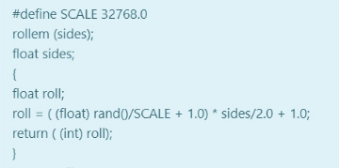

Ответ: Преобразует в целые числа. Теперь мы имеем целые в диапазоне от 1 до 6.

Какая директива определяет, зависящие от реализации, команды компилятора?

Ответ: #pragma

Что является необязательным в данном шаблоне?

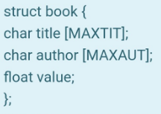

Ответ: book

Алгоритм какого обхода записан в функции?

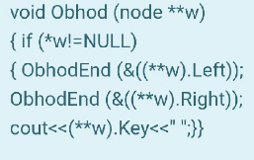

Ответ: Концевой обход

Алгоритм сортировки, в котором используется диапазон чисел

Ответ: Сортировка подсчетом

Алгоритм сортировки является устойчивым, если:

Ответ: в отсортированном массиве элементы с одинаковыми ключами располагаются в том же порядке, в котором они располагались в исходном массиве

Какие алгоритмы относятся к устойчивой сортировке?

Ответ: Сортировка вставками

Сортировка пузырьком

Сортировка перемешиванием

Гномья сортировка

Для чего необходима операция вида: new = target & (1 < offset)?

Ответ: Для проверки разряда на наличие 0 или 1

При передаче аргументов функции по ссылке:

Ответ: функция может возвращать более одного значения

Переменная внутри вызывающей функции изменяется

В функцию передается адрес аргумента

Формальный аргумент – это

Ответ: переменная в вызываемой программе

Все функции, описанные в файле math.h, получают и возвращают числа какого типа?

Ответ: double

Примером управления ключевыми механизмами в Си служат:

Ответ: Классы памяти

По умолчанию переменные, описанные внутри функции, являются…

Ответ: auto

Должен ли заголовочный файл содержать нестатические определения?

Ответ: Нет, не должен

Десятичная целая константа, представляющая собой текущий номер строки исходного текста

Ответ: _LINE_

Фрагмент кода, который выглядит и работает так же, как функция

Ответ: Макрос

Что означает заголовочный файл malloc.h?

Ответ: Функции выделения памяти

Что делает функция strcmp()?

Ответ: Сравнивает содержимое строк и возвращает значение 0, если они равны

Что необходимо сделать при определении массива символьных строк?

Ответ: Создать указатель на массив

Инициализировать массив про помощи строковой константы

Как можно обращаться к отдельным элементам структуры?

Ответ: С помощью операции получения элемента структуры

С помощью символа “.”

Как можно инициализировать структурную переменную?

Ответ: Когда она является внешней

Когда она является статической

Как получить доступ к элементу вложенной структуры?

Ответ: Дважды использовать операцию “.”

Совокупность объектов, каждый из которых содержит информацию о местоположении связного с ним объекта – это

Ответ: Список

В каком порядке выводит ключи обход типа ПКЛ?

Ответ: Убывания

Каким недостатком обладает сортировка слиянием?

Ответ: Требует много памяти

Правило, в теле которого обязательно содержится, в качестве подцели, вызов определяемого предиката.

Ответ: Шаг рекурсии

Какой вид графа разрешает наличие между двумя вершинами нескольких ребер?

Ответ: Мультиграф

Какому оператору соответствует таблица истинности?

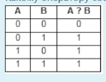

Ответ: |

Определенные данные, которые используются для выбора отдельных битов или полей из нескольких битов из двоичной строки или числа – это

Ответ: Битовая маска

Для чего используется функция ftell?

Ответ: Работает с индикатором позиции

Какая ошибка соответствует коду EILSEQ?

Ответ: Ошибка последовательности байтов

Для чего используются функции fputc, putc, fgetc, getc?

Ответ: Для записи и чтения символов текстового файла

Какая функция вводит строки из файла?

Ответ: getline

Какие методы относятся к методам класса ostream?

Ответ: get

Write

Но в лекции написано, что write тоже относится

Считывает ли информацию с пробелами операция выделения С++?

Ответ: Нет

Какая функция считывает форматированные данные из потока?

Ответ: fscanf ()

Какая функция возвращает описатель файла, связанного с потоком?

Ответ: fileno ()

Какая функция возвращает строку из stdin?

Ответ: gets ()

Ключи, не позволяющие однозначно идентифицировать запись в таблице называется

Ответ: Вторичный

С чего начинается выполнение операций в хеш-таблице?

Ответ: С вычисления хеш-функции от ключа

Каким свойствам должны соответствовать хеш-таблицы?

Ответ: 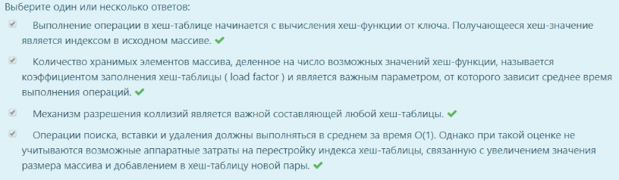

Какие алгоритмы относятся к не основанным на сравнениях?

Ответ: Сортировка подсчётом

Для чего используется функция feof?

Ответ: Работает с индикатором конца файла

Для чего используются функции fputs и fgets?

Ответ: Для записи и чтения строк из символьного потока

Какой класс обеспечивает базовые операции ввода в С++?

Ответ: istream

Какая сортировка является модификацией такого подхода, как сортировка выбором, с тем лишь отличием, что минимальным (или максимальным) элемент из неотсортированной последовательности выбирается не за O(n) операций, а за O(log n)?

Ответ: Пирамидальная сортировка

Совокупность объектов, каждый из которых содержит информацию о местоположении связанного с ним объектом – это

Ответ: Список

В каком порядке выводит ключи обход тип ПЛК?

Ответ: Убывания

Каким недостатком обладает сортировка слиянием?

Ответ: требует много памяти

Правило, в теле которого обязательно содержится, в качестве поцели,вызов определяемого предиката.

Ответ: Шаг рекурсии

Какой вид графа разрешает наличие между двумя вершинами нескольких ребер?

Ответ: Мультиграф

Какому оператору соответствует таблица истинности?

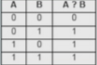

Ответ: |

Определённые данные, которые используются для выбора отдельных битов или полей из нескольких битов из двоичной строки или числа – это

Ответ: Битовая маска

Для чего используется функция ftell?

Ответ: Работает с индикатором позиции

Какая функция вводит строки из файла?

Ответ: getline

С чего начинается выполнение операций в хеш-таблице?

Ответ: С вычисления хеш-функции от ключа

Каким свойствам должны соответствовать хеш-таблица?

Ответ: 1) Выполнение операции в хеш-таблице начинается с вычисления хеш-функции от ключа. Получающееся хеш-значение является индексом в исходном массиве.

2) Количество хранимых элементов массива, деленное на число возможных значений хеш-функции…

3) Механизм разрешения колизий является важной состовляющей любой хеш-таблицы.

4) Операции поиска, вставки и удаления должны выполняться в среднем за время О(1)…

Какие алгоритмы относятся к не основнным на сравнениях?

Ответ: 1) Сортировка подсчётом

2) Блочная сортировка

Какой из методов эффектиным, однако требует выделение дополнительной памяти?

Ответ: Сортировка слиянием

В современных архитектурах персональных компьютеров широко применяется подкачка и кэшированием памяти. Какой алгаритм сортировки хорошо сочетается с применяемыми алгоритмами кэширования и подкачки?

Ответ: Внутренняя сортировка

Для чего используется функция feof?

Ответ: Работа с индикатором конца файла

Для чего используется функция fputs и fgets?

Ответ: Для записи и чтения строк из символьного потока

Какой класс обеспечивает базовые операции ввода в C++?

Ответ: istream

Какая сортировка является модификацией такого подхода, как сортировка выбором, с тем лишь отличием, что минимальный (или максимальный) элемент их неотсортированной последовательности выбирается не за O(n) операций, а за O(log n)?

Ответ: Пирамидальная сортировка

\53

Ответ: {}

Какая директива определяет, зависящие от реализации, команды компилятора?

Ответ: #pragma

Что озночает заголовочный файл malloc.h?

Ответ: Функции выделения памяти

Что такое конвейерная пересылка?

Ответ: Непосредственное соединение стандартного вывода одной программы со стандартным вводом другой программы

Метод управления связью между стандартным файлом и физическим файлом или устройством

Когда используется поле тега?

Ответ: используется для создания других переменных данного структурного типа

Когда используется функция feof?

Ответ: Работает с индикатором конца файла

Какой класс обеспечивает базовые операции ввода в C++?

Ответ: istream

Ответ: -66

Какому оператору соответствует таблица истинности?

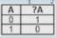

Ответ: ~

Какие функции принадлежат к библиотеке Win32 API?

Ответ: 1) FileOpen(…)

2) FileCreate(…)

Что происходит при открытии файла в режимах «a», «ab», «a+», «a+b»?

Ответ: создается новый файл. Если файл с заданным именем существует, то он открывается, и индикатор позиции устанавливается на конец файла.

Найдите верное утверждение

Ответ: 1) Обычно между именем и операцией пробелы не обязательны кроме тех редких случаев, когда используется некоторые символы специального назначения в интерпретаторе команд UNIX.

\ 65

Какое значение соответствует двоичному хешированию?

Ответ: адрес= h1(key) + i*h2(key)

\ 67

Какое из выражений является законом трихотомии?

Ответ: либо a<b, либо a>b, либо a=b

Какие способы сортировки существуют?

Ответ: 1) Вставка

\ 68

Ответ: Хеш-таблица с прямой адресацией

\ 73

В современных архитектурах персональных компьютеров широко применяется подкачка и кэширование памяти. Какой алгоритм сортировки хорошо сочетается с применяемыми алгоритмами кэширования и подкачки?

Ответ Внутренняя сортировка

С какими типами данных используются битовые операции?

Ответ: 1) int

2) char

Какому оператору соответствует таблица истинности?

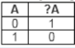

Ответ: ~

Какие функции принадлежат к библиотеке Win32 API?

Ответ: 1) FileOpen(…); 2)FileCreate(…)

Для чего используется функция feof?

Ответ: Работает с индикатором конца файла

Для чего используются функции fputs и fgets?

Ответ: Для записи и чтения строк из символьного потока

Какой класс обеспечивает базовые операции ввода С++?

Ответ: istream

Найдите верное утверждение.

Ответ:

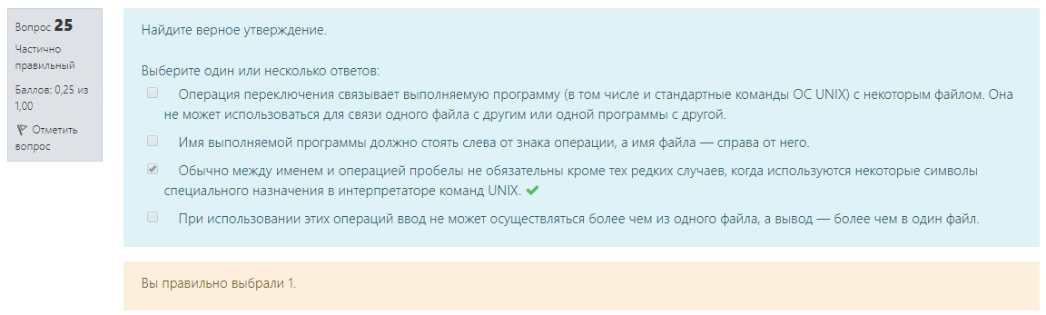

Определенные данные, которые используются для выбора отдельных битов или полей из нескольких битов из двоичной строки или числа – это

Ответ: Битовая маска

Какой указатель используется для передвижения по списку?

Ответ: p->next; p=p->next

\10

Какое из выражений является законом трихотомии?

Ответ: либо a<b, либо a>b, либо a=b

Какая сортировка является модификацией такого подхода, как сортировка выбором, с тем лишь отличием, что минимальный (или максимальный) элемент из неотсортированной последовательности выбирается не за O(n) операций, а за O(log n)?

Ответ: Пирамидальная сортировка

В современных архитектурах персональных компьютеров широко применяется подкачка и кэширование памяти. Какой алгоритм сортировки хорошо сочетается с применяемыми алгоритмами кэширования и подкачки?

Ответ: Внутренняя сортировка

С какими типами данных используются битовые операции?

Ответ: 1) int 2) char

Какие действия выполняет эта функция?

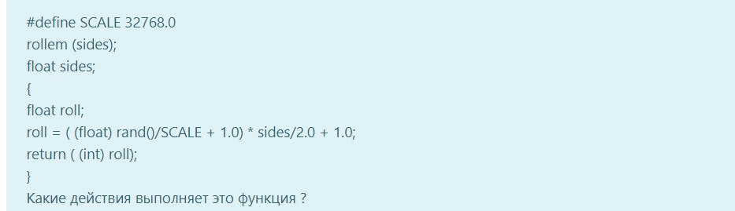

Ответ: Делит случайное число на 32768

Какая директива определяет, зависящие от реализации, команды компилятора?

Ответ: #pragma

Что является необязательным в этом шаблоне?

Ответ:

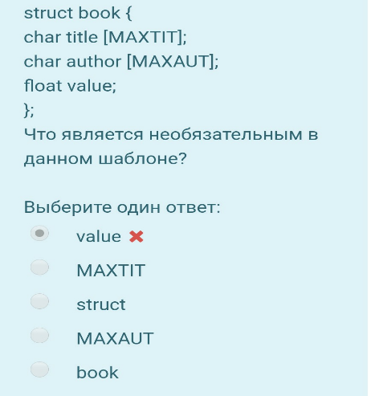

Какая запись является неправильной?

Ответ: libry.value[2]

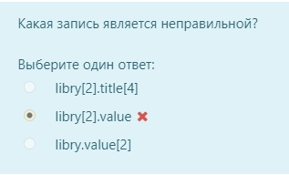

Какой метод эффективным, однако требует выделение дополнительной памяти?

Ответ: Cортировка слиянием

Какая из методов показывает высокую эффективность, при этом не требует расходов на дополнительную память?

Ответ: Быстрая сортировка

Формальный аргумент – это

Ответ: переменная в вызываемой программе

Все функции, описанные в файле math.h, получают и возвращают числа какого типа?

Ответ: double

Примером управления ключевыми механизмами в Си служат:

Ответ: Классы памяти

По умолчанию переменные, описанные внутри функции, являются

Ответ: auto

Должен ли статический файл содержать нестатические определения?

Ответ: Нет, не должен

Десятичная целая константа, представляющая собой текущий номер строки исходного текста

Ответ: _LINE_

Фрагмент кода, который выглядит и работает так же, как функция.

Ответ: Макрос

Что означает заголовочный файл malloc.h?

Ответ: Функция выделения памяти

Что делает функция strcmp()?

Ответ: Сравнивает содержимое строк и возвращает 0, если они равны

Как можно обращаться к отдельным элементам структуры?

Ответ: 1)С помощью операции получения элемента структуры 2) С помощью символа “.”

Когда можно инициализировать структурную переменную?

Ответ: 1)Когда она является внешней 2) Когда она является статической

Как получить доступ к элементу вложенной структуры?

Ответ: Дважды использовать операцию “.”

Поиск узла в двусвязном списке может выполняться:

Ответ: Проходом по списку от хвоста к голове; проходом по списку в двух направлениях

Что является результатом операции 10111011 & 00001000?

Ответ: 01000100 (нашёл Андрей)

00001000

Нет вопроса:

Ответ: {}

#define SCALE 32768.0

rollem (sides);

{

float roll;

roll = ((float) rand()/SCALE + 1.0) * sides/2.0 + 1.0;

return ( (int) roll);

}

Какие действия выполняет эта функция?

Ответ: Прибавляет 1, наше число увеличивается и удовлетворяет отношению 0<=x<3

Преобразует в целые числа. Теперь мы имеем целые в диапазоне от 1 до 6 (из лк)

Какая директива определяет, зависящие от реакции, команды компилятора?

Ответ: #pragma

Формальный аргумент – это

Ответ: переменная в вызываемой программе

Все функции, описанные в файле math.h, получают и возвращают числа какого типа?

Ответ: double

Примером управления ключевыми механизмами в Си служат:

Ответ: Классы памяти

По умолчанию переменные, описанные внутри функции, являются…

Ответ: auto

Должен ли заголовочный файл содержать нестатические определения?

Ответ: Нет, не должен

Десятичная целая константа, представляющая собой текущий номер строки исходного текста

Ответ: _LINE_

Фрагмент кода, который выглядит и работает так же, как функция.

Ответ: Макрос

Что означает заголовочный файл malloc.h?

Ответ: Функции выделения памяти

Что делает функция strcmp()?

Ответ: Сравнивает содержимое строк и возвращает значение 0, если они равны

Как можно обращаться к отдельным элементам структуры?

Ответ: С помощью операции получения элемента структуры

Как можно обращаться к отдельным элементам структуры?

Ответ: 1) С помощью операции получения элемента структуры

2) С помощью символа “.”

Когда можно инициализировать структурную переменную?

Ответ: 1) Когда она является внешней

2) Когда она является статической

Как получить доступ к элементу вложенной структуры?

Ответ: Нужно дважды использовать операцию “.” (из нета)

Использовать операцию “.” единожды

Совокупность объектов, каждый из которых содержит информацию о местоположении связанного с ним объекта – это

Ответ: Список

В каком порядке выводит ключи обход типа ПКЛ?

Ответ: Убывания

Каким недостатком обладает сортировка слиянием?

Ответ: требует много памяти

Правило, в теле которого обязательно содержится, в качестве подцели, вызов определяемого предиката.

Ответ: Шаг рекурсии

Какой вид графа разрешает наличие между двумя вершинами нескольких ребер?

Ответ: Мультиграф

Какому оператору соответствует таблица истиности?

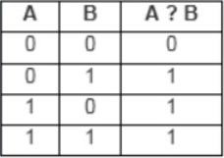

Ответ: |

Определённые данные, которые используются для выбора отдельных битов или полей из нескольких битов из двоичной строки или числа – это

Ответ: Битовая маска

Для чего используется функция ftell?

Ответ: Работает с индикатором позиции

Какая ошибка соответствует коду EILSEQ?

Ответ: Ошибочная последовательность байтов (из нета)

Слишком большой результат

Какая функция вводит строки из файла?

Ответ: getline

Какие методы относятся к методам класса ostream?

Ответ: 1) get

2) getline

3) ignore

4) peek

5) write

Считывает ли информацию с пробелами операция выделения С++?

Ответ: Нет

Какая функция считывает форматированные данные из потока?

Ответ: fscanf ()

Какая функция возвращает описатель файла, связанного с потоком?

Ответ: fileno ()

Какая функция возвращает строку из stdin?

Ответ: gets ()

getc()

Ключи, не позволяющие однозначно идентифицировать запись в таблице называются

Ответ: Вторичными (из нета)

Первичными

С чего начинается выполнение операций в хеш-таблице?

Ответ: С вычисления хеш-функции от ключа

Какими свойствами должны соответствовать хеш-таблицы?

Ответ: 1) Выполнение операции в хеш-таблице начинается с вычисления хеш-функции от ключа. Получающее хеш-значение является индексом в исходном массиве.

2) Количество хранимых элементов массива, деленное на число возможных значений хеш-функции, называется коэффициентом заполнения таблицы (load factor) и является важным параметром, от которого зависит среднее время выполнения операций.

3) Механизм разрешающий коллизий является составляющей любой хеш-таблицы.

4) Операции поиска, вставки и удаления должны выполнятся в среднем за время О(1). Однако при такой оценке не учитываются возможные аппаратные затраты на перестройку индекса хеш-таблицы, связанную с увеличением значения размера массива и добавлением в хеш-таблицу новой пары.

Какие алгоритмы относятся к не основанным на сравнениях?

Ответ: 1) Сортировка подсчётом

2) Блочная сортировка

Какой из методов эффективным, однако требует выделения дополнительной памяти?

Ответ: Сортировка слиянием

В современных архитектурах персональных компьютеров широко применяется подкачка и кэширование памяти. Какой алгоритм сортировки хорошо сочетается с применяемыми алгоритмами кэширования и подкачки?

Ответ: Внутренняя сортировка

Для чего используется функция feof?

Ответ: Работает с индикатором в конца файла

Для чего используются функции fputs и fgets?

Ответ: Для записи и чтения строк из символьного потока

Какой класс обеспечивает базовые операции ввода в С++?

Ответ: istream

Какая хеш-функция считается идеальной?

Ответ: Которая для двух одинаковых значений даёт два одинаковых ключа (не точно)

Которая для двух разных значений даёт два разных ключа

Какая сортировка является модификацией такого подхода, как сортировка выбором, с тем лишь отличием, что минимальный (или максимальный) элемент из неотсортированной последовательности выбирается не за О(n) операций, а за О(log n)?

Ответ: Пирамидальная сортировка

struct book{

char title [MAXTIT];

char author [MAXAUT];

float value;

};

Какому оператору истинности соответствует таблица истинности?

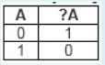

Ответ: ~

Какие функции принадлежат библиотеке Win32 API?

Ответ: 1) FileOpen(…)

2) FileCreate(…)

Что называют глубиной рекурсии?

Ответ: Количество одновременно выполняемых процедур

\108

Какие модификаторы используются для создания типов данных?

Ответ: []

Struct book library;Что делает данная строка?

Ответ: Создаёт структурную переменную

Какая директива используется как альтернативный вариант при построении вложенных операторов #if?

Ответ: #elif

\110

Возможно ли добавление узла в конец и списка и если да, то что для этого нужно сделать?

Ответ: Для этого нужно заменить Head на Tail и prev на next

\ 149

Что необходимо сделать, если требуется отсортировать больше одного элемента?

Ответ: переупорядочить массив, помещая элемент на его окончательно место Все будет

\ 149

Операция, которая однократно обрабатывает множество данных?

Ответ: Итерация

Фаза

\ 150

Укажите недостатки матрицы смежности.

Ответ: Сложность перебора всех вершин, смежных данной

Занимает N2N2 памяти

В чем состоит специфика функции main():

Ответ: После «сборки» программы, состоящей из нескольких функций, ее выполнение начинается с первого оператора

Перегрузка возможна, если:

Ответ: Имеются две функции с одинаковым именем и областью действия

Как должны совпадать формальные и фактические параметры (если программа соответствует стандарту ANSI C)?

Ответ: Полностью

Когда можно инициализировать структурную переменную?

Ответ: 1) Когда она является внешней

2) Когда она является статической

\ 152

Пользователи компьютеров разработали новые типы данных, гораздо более эффективные для определенных задач к ним относятся:

Ответ: Очереди

Таблицы

Графы

Рандомизированные таблицы

Неупорядоченные массивы

Двоичные деревья

\ 153

Структура какого списка изображена на схеме?

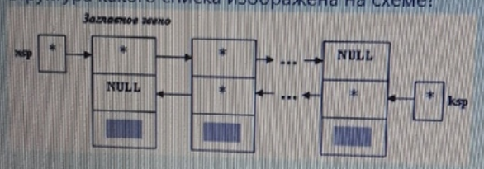

Ответ: двусвязный список

\ 154

Найдите правильно описание кода

Void AddFitst(PNode & Head, PNode NewNode)

{

NewNode->next = Head;

Head = NewNode;

}

Ответ: Добавление узла в начало списка

\ 155

Что необходимо сделать, если требуется отсортировать больше одного элемента?

Ответ: переупорядочить массив, помещая элемент на его окончательно место

\ 157

Что является результатом выполнения операции 000000101 << 2?

Ответ: 00010100

\ 158

Что является результатом выполнения функции?

Void main()

{

Char a = 15;

Char b = 11;

Char c = a | b;

Printf(“%d”, c);

Cin >> a;

}

Ответ: 15

\ 160

Для чего необходима операция вида: new = target | (1 << offset)?

Ответ: Для установки единицы в отельный разряд числа

\ 161

Что делает return()?

Ответ: Завершает выполнение функции и передает управление следующему оператору в вызывающей функции? Указывает на то, что значение выражения, заключенного в круглые скобки, будет присвоено функции, содержащей это ключевое слово.

\ 162

Аргументы командной строки передаются как:

Ответ: Символьные строки

\ 163

Чем функция stoi() отличается от функции atoi()?

Ответ: stoi() проверяет нецифровые строки

\ 165

Какой спецификатор можно использовать для объявления на внутреннем уровне автома…?

Ответ: auto ( не точно)

\ 166

Какие из перечисленных моделей поддерживает компилятор Visual C/C++?

Ответ: tiny

Small

Medium

Compact

Large

Huge

\ 167

Общий тип образованный двумя совместимыми типами

Ответ: Составной тип

\ 168

Что необходимо сделать при определении массива символьных строк?

Ответ: Инициализировать массив при помощи стоковой константы

\ 169

Что делает функция fseek()?

Ответ: функция, позволяющая обрабатывать файл подобно массиву

Функция, позволяющая достигать любого байта в файле

\ 170

Что такое конвейерная пересылка?

Ответ: непосредственное соединение стандартного вывода одной программы со стандартным вводом другой программы

\ 171

Если между двумя вершинами графа существует несколько ребер, то такие ребра называются:

Ответ: мультиграф

\ 173

Какому оператору соответствует таблица истинности?

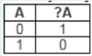

Ответ: ~

\ 174

Для чего используется функция feof?

Ответ: работает с индикатором конца файла

Для чего используются функции fputs и fgets?

Ответ: Для записи и чтения строк из символьного потока

Какой класс обеспечивает базовые операции ввода в С++?

Ответ: ifstream

Определенные данные, которые используются для выбора отдельных битов или полей из нескольких битов из двоичной строки или числа – это

Ответ: битовая маска

Какая сортировка является модификацией такого подхода, как сортировка выбором, с тем лишь отличием, что минимальный (или максимальный) элемент из неотсортированной последовательности выбирается не за О(n) операций, а за O(log n)?

Ответ: Пирамидальная сортировка

Какая запись является неправильно?

Ответ: libry.value[2] \ 184

Какая функция выдает системную ошибку на stderr?

Ответ: perror()

Что делает return()?

Ответ: 1) Завершает выполнение функции и передает управление следующему оператору в вызывающей функции. 2) Указывает на то, что значение выражения, заключенного в круглые скобки, будет присвоено функции, содержащей это ключевое слово.

При использовании этого спецификатора увеличивается скорость доступа и уменьшается размер кода программы

Ответ: Register

С какими стандартными файлами связаны стандартные потоки C++?

Ответ: 1) stdout 2) stdin 3) stderr

Какая ошибка соответствует коду EDOM?

Ответ: Ошибка области определения

Для чего используется функция freopen?

Ответ: Для присоединения потока

Какие потоки открываются автоматически при выполнении программы с потоковыми функциями?

Ответ: stdin - стандартное устройство ввода;

• stdout - стандартное устройство вывода;

• stderr - стандартное устройство сообщений об ошибках;

• stdprn - стандартное устройство печати;

• stdaux - стандартное вспомогательное устройство.

\115

Функция какого алгоритма записана ниже?

void Vyvod (node **nsp, node **ksp)

{ node *rsp;

rsp = *ksp;

cout<<“Двунаправленный список в обратном порядке: ”;

while ((*rsp).pred!=NULL

{ cout<< (*rsp).elem; rsp = (*rsp).pred;}

cout<<endl;}

Ответ: Перемещение с конца

В другом исходном файле можно описать переменную с таким же именем и спецификатором, если это спецификатор:

Ответ: Extern

Что такое конвейерная пересылка?

Ответ: 1) Непосредственное соединение стандартного вывода одной программы со стандартным вводом другой программы. 2) Метод управления связью между стандартным файлом и физическим файлом или устройством.

Что означает заголовочный файл malloc.h?

Ответ: Функции выделения памяти

Какая функция записывает строку в stdout?

Ответ: puts()

Какие свойства должна иметь хеш-функция?

Ответ: Всегда возвращать один и тот же адрес для одного и того же ключа;

• Не обязательно возвращает разные адреса для разных ключей;

• Использует все адресное пространство с одинаковой вероятностью;

• Быстро вычислять адрес.

\120

Для чего необходима операция вида: new = target | (1 << offset)?

Ответ: Для установки единицы в отельный разряд числа нам потребуется следующая операция

\121

Если между двумя вершинами графа существует несколько ребер, то такие ребра называются:

Ответ: Мультиграфами

\123

Укажите недостатки матрицы смежности.

Ответ: Занимает N2N2 памяти, что неприемлемо для достаточно больших графов.

• Сложность перебора всех вершин, смежных с данной: O(N)

\123

Объединение – это…

Ответ: …средство, позволяющее запоминать данные различных типов в одном и том же месте памяти

Список, в котором последний элемент указывает на первый называется:

Ответ: Циклический

Каким недостатком обладает сортировка слиянием?

Ответ: требует много памяти

Какой показатель является основной характеристикой алгоритма сортировки?

Ответ: вычислительной сложностью Время сортировки

\127

Примером управления ключевыми механизмами в Си служат:

Ответ: Классы памяти

Переменная, объявленная при помощи какого спецификатора сохраняет свое значение при выходе из блока?

Ответ: Extern

Где хранятся переменные?

Ответ: В памяти машины

Для чего необходима операция вида new = target & (~ (1 << offset))?

Ответ: Для установки нуля в отдельный разряд числа

\129

Сколько параметров содержит функция fopen()?

Ответ: 2

\129

Что напечатает приведенная ниже процедура при вызове Rec(4)?

procedure Rec(a: integer);

begin

writeln(a);

if a>0 then

Rec(a-1);

writeln(a);

end;

Ответ: 0, 1, 2, 3, 4

\130

Что является результатом операции 00000101 << 2?

Ответ: 00010100

Какие потоки не закрывает функция fcloseall()?

Ответ: 1) stdaux 2) stderr 3) stdin 4) stdprn 5) stdout

Для чего используется функция fseek?

Ответ: Работает с индикатором позиции

Какие из потоков при открытии по умолчанию не буферизуются?

Ответ: 1) stdaux 2) stderr

Какие методы относятся к методам класса ostream?

Ответ: 1) tellp 2) seekp 3) put 4) write 5) flush

\133

Операция вставки в C++ генерирует автоматически символ перевода строки?

Ответ: Нет

Какой класс обеспечивает базовые операции вывода в C++?

Ответ: ostream

Какая функция переименует файл?

Ответ: rename ()

Какая функция удаляет файл из подкаталога?

Ответ: unlink()

Какой макрос записывает символ в stdout?

Ответ: putchar ()

Идея какого метода заключается в преобразовании значения ключа в число, а затем возведении его в квадрат, после чего из него выбираются несколько средних цифр и интерпретируются как адрес записи?

Ответ: Метод функции середины квадрата

Возможно ли определить качество хеш-функции с помощью имитационного моделирования?

Ответ: Да

Структура данных, реализующая интерфейс ассоциативного массива, то есть она позволяет хранить пары вида “ключ значение” и выполнять три операции: операцию добавления новой пары, операцию поиска и операцию удаления пары по ключу

Ответ: Хеш-таблица

Какой из методов является крайне неэффективным на любом входном наборе данных?

Ответ: Метод пузырька

Что берется за базовую единицу вычисления при оценке эффективности алгоритма сортировки?

Ответ: количество операций, требуемых для решения задачи

\138

На какие группы делятся алгоритмы сортировки по объему дополнительной памяти?

Ответ: 1) алгоритмы, которые организуют сортировку на том же месте и не используют дополнительную память 2) алгоритмы, которые используют представление в виде связанного списка или другие структуры указателей или индексов 3) алгоритмы, которые требуют дополнительную память для размещения еще одной копии массива сортировки

В языке Си имя массива также является указателем на…

Ответ: Первый элемент

Что делает спецификатор класса памяти register?

Ответ: 1) указывает компилятору на необходимость размещения переменной в регистре 2) увеличивает скорость доступа и уменьшается размер кода программы

Каким блоком ограничена область действия автоматической переменной?

Ответ: {}

Аргументы командной строки передаются как:

Ответ: Символьные строки

Перегрузка возможна, если:

Ответ: Имеются две функции с одинаковым именем и областью действия

Какие области действия переменной вы знаете?

Ответ: 1) Программа 2) Блок 3) Файл 4) Функция

Чем функция stoi() отличается от функции atoi()?

Ответ: Stoi() преобразует строку

Какой спецификатор можно использовать для объявления на внутреннем уровне автоматически?

Ответ: Auto

Какие из перечисленных моделей поддерживает компилятор Visual C/C++?

Ответ: 1) large 2) medium 3) small 4) compact 5) huge 6) tiny

Строковая константа, представляющая собой дату трансляции в виде Mmm Dd yyyy (месяц день год)

Ответ: _DATE_

Общий тип, образованный двумя совместимыми типами:

Ответ: Составной тип

Что необходимо сделать при определении массива символьных строк?

Ответ: массив про помощи строковой константы

Что делает функция fseek()?

Ответ: 1) Функция, позволяющая достигать любого байта в файле 2) Функция, позволяющая обрабатывать файл подобно массиву

Когда можно инициализировать структурную переменную?

Ответ: 1) Когда она является статической 2)Когда она является внешней

\146

Пользователи компьютеров разработали новые типы данных, гораздо более эффективные для определенных задач к ним относятся:

Ответ: 1) Очереди 2) Двоичные деревья 3)Неупорядоченные массивы 4) графы 5) рандомизированные таблицы

\147

Как получить доступ к элементу вложенной структуры?

Ответ: Дважды использовать операцию “.”

Структура какого типа изображена на схеме?

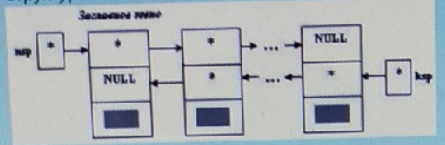

Ответ: Двунаправленного

Найдите правильное описание кода

void AddFirst(PNode &Head, PNode NewNode)

{

NewNode->next = Head;

Head = NewNode;

}

Ответ: Добавление узла перед заданным

Как должны совпадать формальные и фактические параметры (если программа соответствует стандарту ANSI C)?

Ответ: Полностью

Что, как правило, включено в прототип функции?

Ответ: 1) Возвращаемый тип 2) Тип аргументов 3) Имя функции 4) Имена аргументов

Что на выходе имеет функция sort()?

Ответ: 1) Массив отсортированных чисел 2) Счетчик количества элементов

Функции, объявленные как … видимы во всех исходных файлах, образующих программу.

Ответ: External

Какой спецификатор можно использовать для объявления на внутреннем уровне?

Ответ: 1) Register 2) Static 3) Extern

По какой команде препроцессор определяет отсутствие указанного идентификатора и выполняет некоторые действия?

Ответ: #ifndef

Как обозначается операция подстановки символа?

Ответ: #@

Какой тип вводится при объявлении в программе новой структуры или объединения?

Ответ: Новый

Что делает функция itoa()?

Ответ: Преобразовывает целое число в символьную строку

Какая функция записывает форматированные данные в поток, использующую строку?

Ответ: vfprintf()

Какая функция отменяет автоматическую буферизацию, позволяя приложению определить собственный буфер для потока?

Ответ: setbuf()

Какая функция выполняет поиск указанного байта в файле?

Ответ: lseek()

Какая ситуация получила название коллизия?

Ответ: Если в различных ключах одно и то же хеш-значение

Если образуется две одинаковые хеш-таблицы

Какой метод борьбы с коллизией представлен на рисунке?

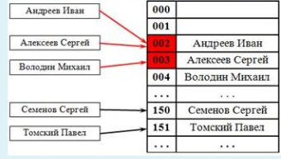

Ответ: Закрытое хэширование

Какое из выражений является законом трихотомии?

Ответ: либо a<b, либо a>b, либо a=b

Какой из методов сортировки показывает высокую эффективность, при этом не требует расходов на дополнительную память?

Ответ: Метод пузырька

\ 38 вопрос

Какие алгоритмы относятся к непрактичным?

Ответ : Блинная сортировка

Bogosort

Сортировка перестановками

\ 39 вопрос

Какой граф изображен на рисунке?

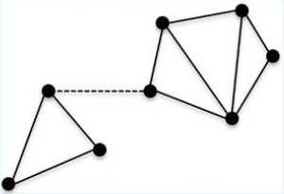

Ответ: Связный

Что является результатом выполнения функции?void main()

void main()

{

char a = 12;

char b = 85;

char c = a ^ b;

printf(“%d”, c);

cin >> a;

}

Ответ: 89

Для чего необходима операция вида: new = target & (1 < offset) ?

Ответ: Для нахождения значения отдельного бита

Что является результатом выполнения функции?

void main()

{

char a = 15;

char b = 11;

char c = a | b;

printf(“%d”, c);

cin >> a;

}

Ответ: 15

Найдите верное утверждение.

Ответ: 1) Операция переключения связывает выполняемую программу (в том числе и стандартные команды ОС UNIX) с некоторым файлом. Она не может использоваться для связи одного файла с другим или одной программы с другой. 2) Имя выполняемой программы должно стоять слева от знака операции, а имя файла – справа от него. 3) Обычно между именем и операцией пробелы не обязательны кроме тех редких случаев, когда используются некоторые символы специального назначения в интерпретаторе команд UNIX 4) При использовании этих операций ввод не может осуществляться более чем из одного файла, а вывод – более чем в один файл.

Для чего используются функции fputs и fgets?

Ответ: Для записи и чтения строк из символьного потока

Какие операции можно выполнять над потоком?

Ответ: 1) Считывание записи из потока; 2) Обновление блока данных в потоке; 3) Запись блока данных из оперативной памяти в поток; 4) Считывание блока данных из потока в оперативную память; 5) Занесение записи в поток.

Какой оператор выполняет ввод в поток?

Ответ: Перегруженный >>

Какая функция возвращает количество символов, прочитанных последней не форматирующей операцией ввода?

Ответ: gcount

Какую информацию поддерживают объект типа ios_base?

Ответ: 1) флаги форматирования 2) разрешимость дисплея 3) состояние ошибки 4) маску исключений 5) длину полей ввода-вывода 6) стек вызовов callback функций при наступлении некоторых событий 7) внутренний массив с элементами типа void* 8) внутренний массив с элементами типа long

**Алгоритм называется циклическим, если**

1. Он составлен так, что одни и те же действия будут повторяться, пока не будет выполнено условие
2. Ход его выполнения зависит от истинности тех или иных условий
3. Его команды выполняются в порядке их естественного следования друг за другом независимо от каких-либо условий

Ответ: 1

Комментарий: AP00101

**В чем суть каскадной (водопадной) модели жизненного цикла программного обеспечения?**

1. поэтапный процесс, следующий этап может начинаться одновременно с выполнением предыдущего
2. параллельное выполнение каскадов (наборов) этапов, внутри каждого каскада (набора) исполнение параллельное
3. поэтапный процесс, переход к следующему этапу по завершению предыдущего

Ответ: 3

Комментарий: AP00102

**Можно ли в каскадной (водопадной) модели жизненного цикла программного обеспечения возвращаться на предыдущий этап?**

1. нет, каскадная модель не подразумевает возможностей возврата к предыдущему этапу
2. да, существует вариант улучшенной каскадной модели с возвратами

Ответ: 2

Комментарий: AP00103

**Что по вашему мнению является примером алгоритма:**

1. Расписание поездов
2. Рецепт плова
3. Правила поведения около водоемов

Ответ: 2

Комментарий: AP00104

**Что такое модель жизненного цикла программного обеспечения?**

1. структура, содержащая процессы, действия и задачи, осуществляемые в ходе разработки, использования и сопровождения программного продукта
2. ряд событий, происходящих с программным продуктом в процессе его создания и развития
3. период времени, в течение которого существует программный продукт

Ответ:1

Комментарий: AP00105

**Что такое тип данных?**

1. Формат переменной, которую мы вводим в начале программы
2. Слово, которое всегда стоит перед переменной
3. это множество допустимых значений, которые может принимать тот или иной объект, а также множество допустимых операций, которые применимы к нему

Ответ: 3

Комментарий: AP00106

**Что тип данных не определяет:**

1. внутреннее представление данных в памяти компьютера;
2. объем памяти, выделяемый под данные;
3. общую память всей программы
4. множество (диапазон) значений, которые могут принимать величины этого типа;

Ответ: 3

Комментарий: AP00107

**Какой из перечисленных типов данных является символьным?**

1. int
2. bool
3. float
4. double
5. char
6. void

Ответ: 5

Комментарий: AP00108

**Как называется этот блок?**



1. Ввод-вывод данных
2. Начало, завершение
3. Модификация

Ответ: 2

Комментарий: AP00109

**Какой из перечисленных подходов к программированию является наиболее поздним?**

1. структурный
2. объектно-ориентированный
3. компонентно-ориентированный

Ответ: 3

Комментарий: AP0010

**Алгоритм называется линейным, если:**

1. Его команды выполняются в порядке их естественного следования друг за другом независимо от каких-либо условий
2. Он составлен так, что его выполнение предполагает многократное повторение одних и тех же действий
3. Ход его выполнения зависит от истинности тех или иных условий

Ответ:1

Комментарий: AP00111

**Для какого свойства алгоритма применимо следующее : можно применять алгоритм для решения целого класса задач одного типа, различающихся исходными данными**:

1. Дискретность
2. Массовость
3. Эффективность

Ответ:2

Комментарий: AP00112

**Для какого свойства алгоритма применимо следующее : алгоритм представляется в виде конечной последовательности шагов и его исполнение расчленяется на выполнение отдельных шагов:**

1. Эффективность
2. Конечность
3. Дискретность

Ответ:3

Комментарий: AP00113

**Псевдокод –**

1.система команд абстрактной машины

2.система обозначений и правил, предназначенная для единообразной и точной записи алгоритмов и исполнения их.

1. Верно первое суждение
2. Верно второе суждение
3. Верны оба суждения
4. Оба суждения не верны

Ответ:3

Комментарий: AP00114

**Тип данных определяет:**

1.внутреннее представление данных в памяти компьютера;

2.объем памяти, выделяемый под данные;

3.множество (диапазон) значений, которые могут принимать величины этого типа;

4.операции и функции, которые можно применять к данным этого типа.

1. 1,3
2. 2,3
3. 1,2,3
4. 1,2,3,4

Ответ: 4

Комментарий: AP00115

**Тип данных bool-это**

1. Логический тип данных
2. Символьный тип данных
3. Тип данных без значения

Ответ:1

Комментарий: AP00116

**Какая приставка увеличивает диапазон положительных значений в два раза, при этом диапазон отрицательных значений в таком типе данных храниться не может?**

1. Short
2. Unsigned
3. Long

Ответ: 2

Комментарий: AP00117

**К какому свойству языка относится следующее: это набор правил, по которым исполнитель выполняет программы на этом языке. Это смысловая трактовка, определяющая определенное толкование отдельных конструкций и целых фраз.**

1. Алфавит
2. Синтаксис
3. Семантика

Ответ: 3

Комментарий: AP00118

**К каким языкам относится следующее: по структуре близки к языку формул математики, типа Х=2·R+A. Именно у этих языков используются такие понятия как синтаксис и семантика.**

1. Языки высокого уровня
2. Язык ассемблера
3. Машинные языки

Ответ:1

Комментарий: AP00119

**Отладчик-это**

1. программа, преобразующая исходный текст программы в выполняемый код.
2. программа, позволяющая контролировать код и данные программы во время ее выполнения с целью обнаружения ошибок.
3. программа, предназначенная для оценки эффективности выполнения различных участков кода.

Ответ:2

Комментарий: AP00120

2. Пакет компиляторов Visual C++

**Что из нижеперечисленного является  минимальным требованием Microsoft к оборудованию и программному обеспечению для работы 16- и 32-разрядной версии Microsoft Visual C++:**

1. Дисковод для дискет высокой средней плотности
2. 100МВ дискового пространства для минимальной установки
3. Мышь Microsoft

Ответ: 3

Комментарий: AP00201

**Какой компилятор включает в себя Visual C++ версии 2.0:**

1. 16-разрядный
2. 32-разрядный
3. 16-разрядный и 32-разрядный

Ответ: 3

Комментарий: AP00202

**Программой настройки Visual C++ можно также пользоваться для установки компонента:**

1. Win32
2. Win33
3. Win34

Ответ: 1

Комментарий: AP00203

**Если вы разрабатываете приложения только под Windows 95 и NT, какая версия компилятора вам понадобится:**

1. 16-разрядная
2. 32-разрядная
3. 16-разрядная и 32-разрядная

Ответ: 2

Комментарий: AP00204

**Как происходит Установка пакета Microsoft Visual C++:**

1. Полностью автоматически
2. Почти полность автоматически
3. Вручную

Ответ: 2

Комментарий: AP00205

**Список каких конфигураций будет представлен вам во время установки:**

1. Typical (Обычная), Custom (Производная), Minimum (Минимальная)
2. Special (Специальная), Simple (Обычная)
3. Special (Специальная), Custom (Производная), Simple (Обычная)

Ответ: 1

Комментарий: AP00206

**Какой процесс следует после выбора конфигураций:**

1. File Create Process
2. File Save Process
3. File Copy Process

Ответ: 3

Комментарий: AP00207

**Какое действие следует предпринять после установки:**

1. Запустить Microsoft Visual C++, чтобы установки были введены в действие
2. Перезагрузить компьютер, чтобы установки были введены в действие
3. Ничего не нужно делать, установки вводятся в действие автоматически.

Ответ: 2

Комментарий: AP00208

3. Начало работы с интегрированной средой разработки

**Расширение объектного файла:**

1. *.obj (*.o)
2. *.cpp
3. *.exe
4. *.sln

Ответ: 1

Комментарий: AP00301

**Расширение файла сведений, который создается мастером приложений и описывает файлы в проекте:**

1. *.sdf
2. *.sln
3. *.txt
4. *.suo

Ответ: 3

Комментарий: AP00302

**Горячие клавиши для шага при отладке:**

1. F11
2. F10
3. F5
4. F9

Ответ: 1, 2

Комментарий: AP00303

**Один из основных элементов строки меню, который содержит команды, связанные с доступом к файлам, операции с файлами, выход из системы:**

1. Проект (Project)
2. Файл (File)
3. Правка (Edit)

Ответ: 2

Комментарий: AP00304

**Один из основных элементов строки меню, который содержит команды вызова окон среды. С помощью этих команд могут открываться окна редактора программного кода, конструктора формы, свойств объектов, обозревателя решений и другие окна:**

1. Вид (View)
2. Правка (Edit)
3. Сервис (Tools) (Средства в Visual Studio 2019)

Ответ: 1

Комментарий: AP00305

**Элемент строки меню. Cодержит средства для настройки среды разработки, создания макросов, а также команды запуска дополнительных утилит:**

1. Сборка (Build)
2. Отладка (Debug)
3. Сервис (Tools) (Средства в Visual Studio 2019)

Ответ: 3

Комментарий: AP00306

**Утилита, которая позволяет находить ошибки в коде. По сути, это корректор, который встроен прямо в Visual Studio.**

1. CodeLens
2. IntelliSense
3. CodeFeatures

Ответ: 1

Комментарий: AP00307

**Элемент строки меню, который использует свои команды для вызова справочной системы с различными вариантами представления информации.**

1. Справка (Help)
2. Сервис (Tools) (Средства в Visual Studio 2019)
3. Правка (Edit)

Ответ: 1

Комментарий: AP00308

**Где в строке меню можно сменить тему Visual Studio на тёмную?**

1. Сервис (Tools) (Средства в Visual Studio 2019)
2. Вид (View)
3. Окно (Window)

Ответ: 1

Комментарий: AP00309

**Горячие клавиши для вызова окна свойств:**

1. F4
2. F1
3. F5

Ответ: 1

Комментарий: AP00310

**Укажите последовательность обработки программы:**

1. Редактирование-препроцессинг-компиляция-компановка
2. Препроцессинг – компановка - редакирование – компиляция
3. Редактирование – компановка – препроцессинг- компиляция

Ответ: 1

Комментарий: AP00311

**Какое расширение имеет файл, содержащий решение?**

1. .ucxproj
2. .txt
3. .sln

Ответ: 3

Комментарий: AP00312

**Дополните высказываение:**

”Когда вы создаете проект, VS создает ..., в котором будут содержаться проекты”

1. Репозиторий
2. Решение
3. Проект

Ответ: 2

Комментарий: AP00313

**Какое расширение имеет файл проекта,код которого написан на С++?**

1. .cpp
2. .html
3. .txt

Ответ: 1

Комментарий: AP00314

**Элемент строки меню, содержащий команды, помогающие скомпоновать решение или проект - ...**

1. сборка (Build)
2. отладка
3. сервис

Ответ: 2

Комментарий: AP00315

**Горячие клавиши начала отладки проекта:**

1. F10
2. Ctrl+ F5
3. F5

Ответ: 3

Комментарий: AP00316

**Как расшифровывается IDE?**

1. Information and Diagnosis Entrance
2. International Desktop Environment
3. Integrated Development Environment

Ответ: 3

Комментарий: AP00317

**Расставьте по порядку основные этапы создания программы:**

1. Проектирование
2. Выбор языка
3. Написание кода
4. Перевод в наш язык(компиляция)
5. Отладка
6. Выполнение
7. 2-3-1-4-5-6
8. 1-2-3-4-5-6
9. 2-1-3-5-4-6

Ответ: 2

Комментарий: AP00318

**Какое слово НЕ подходит:**

« Библиотеки бывают...»

1. Пользовательские
2. Системные
3. Авторские

Ответ: 3

Комментарий: AP00319

4. Основные понятия

**Значительная часть какой операционной системы была написана на языке С:**

1. Windows
2. Unix
3. Linux

Ответ: 2.

Комментарий: AP00401

**Какой объем памяти может занимать тип данных long:**

1. 4 байта
2. 16 байтов
3. 8 байтов

Ответ: 1, 3

Комментарий: AP00402

**C – язык со слабой типизацией. Какие понятия характеризуют слабую типизацию:**

1. надежность
2. лаконичность записи
3. удобное применение смешанных выражений (например, из целых и вещественных чисел)
4. скорость
5. концентрация на задаче

Ответ: 2, 3, 5

Комментарий: AP00403

**Основной структурный компонент языка С:**

1. имя
2. функция
3. переменная

Ответ: 2.

Комментарий: AP00404

**При каких условиях в языке С возможна модульность:**

1. На каждый модуль должен приходиться ровно один header-файл. Он должен содержать лишь экспортируемые прототипы функций, описания и ничего другого (кроме комментариев;
2. Для проверки целостности каждый модуль должен импортировать свой собственный header-файл.;
3. ответы 1 и 2 верны;
4. все ответы неверны.

Ответ: 3.

Комментарий: AP00405

**Укажите самый первый и самый новый стандарт ANSI C:**

1. первый стандарт – С11, новый – С90;
2. первый стандарт – С90, новый – С99;
3. первый стандарт – С89, новый – С11;
4. первый стандарт – С90, новый – С11;

Ответ: 3.

Комментарий: AP00406

**В языке C отсутствуют:**

1. указатели на функции;
2. вложенные переменные;
3. статические переменные;

Ответ: 2.

Комментарий: AP00407

**Что включает в себя понятие «лексема»:**

1. идентификаторы;
2. инструкции;
3. предопределенные константы;
4. знаки операций;
5. операторы

Ответ: 1, 3, 4

Комментарий: AP00408

**Какой идентификатор языка С позволяет задать альтернативное имя типу:**

1. extern
2. sizeof
3. typedef

Ответ: 3.

Комментарий: AP00409

**Как называется способ выделения памяти, при котором целевые объекты – это переменные, помеченные ключевым словом _Thread_local:**

1. статическое выделение памяти
2. автоматическое выделение памяти
3. выделение памяти на уровне потока
4. динамическое выделение памяти

Ответ: 3.

Комментарий: AP00410

**Недостатками языка С являются:**

1. предупреждения вместо ошибок
2. наличие контроля инициализации переменных
3. наличие унификации обработки ошибок
4. примитивная поддержка модульности

Ответ: 1, 4.

Комментарий: AP00411

**Что лучше использовать в заголовочных файлах на языке С++ для ускорения процесса компиляции:**

1. объекты;
2. ссылки;
3. указатели;

Ответ: 2, 3.

Комментарий: AP00412

**Какой комментарий оформлен неверно:**

1. /* комментарий

комментарий

комментарий */

1. /* комментарий /* комментарий */ комментарий */
2. // комментарий:

// 1) комментарий.

// 2) комментарий.

Ответ: 2.

Комментарий: AP00413

**По сравнению с языком С, наибольшее внимание в языке С++ уделяется поддержке какого программирования:**

1. объектно-ориентированного
2. процедурного
3. обобщенного

Ответ: 1, 3

Комментарий: AP00414

**Какие из нижеперечисленных характеристик относятся к языку С++:**

1. поддержка различных стилей программирования;
2. сложная и постоянно разрастающаяся стандартная библиотека;
3. простой синтаксис;
4. наличие системы модулей;

Ответ: 1, 2

Комментарий: AP00415

**Имена структур и классов принято писать:**

1. с заглавной буквы, чтобы отличать их от имён переменных
2. с прописной буквы, чтобы отличать их от имён переменных
3. не имеет значения

Ответ: 1.

Комментарий: AP00416

**Описатель, который делает объекты постоянными, размещая их в памяти «только для чтения»:**

1. volatile
2. const
3. char

Ответ: 2.

Комментарий: AP00417

**Для анонимных объединений характерны:**

1. присутствуют спецификаторы доступа.
2. имена членов этих объединений доступны непосредственно без использования опе­ратора точка или оператора стрелка.
3. обеспечивают программам способ экономии памяти.
4. не могут хранить значение только для одного элемента в каждый момент времени.

Ответ: 2, 3.

Комментарий: AP00418

**Пример явного преобразования типов представлен в пункте:**

1. **i**nt x = 5;  
   double y = 15.3;  
   x = (int) y;  
   y = (double) x;
2. double y = 15.3;  
   y = x;    
   x = y;
3. byte a = 15;

byte b = 120;

int c = a + b;

Ответ: 1.

Комментарий: AP00419

**Объявление функции имеет следующий синтаксис:**

1. тип имя_функции(параметры);
2. имя_функции(аргументы);
3. тип имя_функции.

Ответ: 1.

Комментарий: AP00420

**Возможность одновременно в одной программе использовать несколько функций с одним именем:**

1. функциональность;
2. перегрузка;
3. системность;
4. диверсификация.

Ответ: 2.

Комментарий: AP00421

**Символом, указывающим на ссылочный параметр, является:**

1. *;
2. ^;
3. &;

Ответ: 3.

Комментарий: AP00422

**Механизм, который связывает вместе код и данные и хранит их от внешнего воздействия и от неправильного использования:**

1. инкапсуляция
2. декапсуляция
3. компиляция
4. реализация

Ответ: 1.

Комментарий: AP00423

**Операторы С++, выполняющие выделение и освобождение памяти:**

1. new и delete
2. create и delete
3. new и void
4. new и return

Ответ: 1.

Комментарий: AP00424

**Важным правилом при использовании конструктора является:**

1. конструктор не может объявляется без параметров;
2. обязательно описать конструктор в классе;
3. используется исключительно для очистки памяти;
4. имя класса и конструктора должно быть идентично;

Ответ: 4.

Комментарий: AP00425

**Создание "дружественных" классов предполагает:**

1. "дружественных" классов в теле класса может быть только два;
2. доступ всем членам первого класса к закрытым членам второго класса;
3. что все члены обоих классов открыты;

Ответ: 2.

Комментарий: AP00426

**Процесс создания производного класса основан на:**

1. наследовании методов и элементов базового класса;
2. объединении класса наследника и базового класса;
3. создании "дружественных" классов;

Ответ: 1.

Комментарий: AP00427

**К базовым элементам программы на С относят:**

1. комментарии
2. цикл
3. инициализация
4. компиляция
5. идентификатор

Ответ: 1, 5.

Комментарий: AP00428

**Функция, которая определяется в базовом классе, а любой порожденный класс может ее переопределить:**

1. истинная
2. существенная
3. виртуальная
4. базовая

Ответ: 3.

Комментарий: AP00429

**Будет ли работать эта программа?**

#include <iostream>

using namespace std;

int main ()

{

for (int number = 0; number < 10; number++)

{

cout << "Number = ";

}

cout << number << "\n";

}

1. да
2. нет

Ответ: 2.

Комментарий: AP00430

5. Написание и компиляция простых программ на C/C++

**Верно ли записано?**

Быстрый поиск(ctrl+F); Быстрая замена(ctrl+H); Найти в файлах(ctrl+Shift+F); Заменить в файлах(ctrl+Shift+H)

1. Да
2. Нет

Ответ: 1

Комментарий: AP00501

**В качестве области поиска можно задать:**

1. текущий документ
2. текущее решение
3. пользовательский набор папок
4. набор расширений имен файлов для поиска по нескольким файлам

Ответ: 1,2,3,4

Комментарий: AP00502

**Что может выявить синтаксическую ошибку?**

1. Препроцессор
2. Компилятор
3. Верные ответы 1 и 2

Ответ: 3

Комментарий: AP00503

**Сколько замечаний допускается в программе?**

1. 1, так как 2 замечания является уже одной ошибкой
2. 0, так как 1 замечание=1 ошибка
3. Сколько угодно ,так как замечания не являются ошибкой

Ответ: 2

Комментарий: AP00504

**Как правильно пишется ошибка error.c?**

1. Error C2678: синтаксическая ошибка
2. Error C: синтаксическая ошибка
3. С2678 error: синтаксическая ошибка
4. С2678 error.c: синтаксическая ошибка

Ответ: 1

Комментарий: AP00505

**Чтобы задать точку останова, нужно:**

1. щёлкнуть в области слева от вызова функции doWork
2. выбрать строку кода и нажмите клавишу F9
3. верные ответы 1 и 2

Ответ: 3

Комментарий: AP00506

**Как запустить отладку?**

1. Нажав клавишу F5
2. Нажав клавишу F11
3. выбрав Отладка > Начать отладку
4. выбрав Отладка > Откладка IntelliTrace

Ответ:1,3

Комментарий: AP00507

**Выберите верные утверждения:**

1. Step Over (клавиши F10)
2. Step Into (клавиши F10)
3. Step Over (клавиши F11)
4. Step Into (клавиши F11)

Ответ:1,3

Комментарий: AP00508

**Чтобы перешагнуть вызов и избежать отладки библиотечного кода нужно использовать клавишу:**

1. F10
2. F11

Ответ: 1

Комментарий: AP00509

**Нажав клавишу**F5**(или выбрав Отладка > Начать отладку), в итоге получится, что**

1. Отладчик начнёт выполнять программу с точки останова
2. Отладчик приостановит выполнение в заданной точке останова
3. Отладчик пропустит строку с точкой останова

Ответ: 2

Комментарий: AP00510

**Выберите правильную последовательность написания программы:**

1. {
2. #include<iosream>
3. }
4. ()
5. void main
6. setlocale(LC_ALL,”RUS”);
7. using namespace std;
8. cout <<”Поздравляю! Вы запустили свою первую программу :)” << endl;
9. 5,4,1,2,7,6,8,3
10. 2,5,4,7,1,6,8,3
11. 2,1,6,5,4,7,8,3
12. 2,7,5,4,1,6,8,3

Ответ: 4

Комментарий: AP00511

**Что такое отладка программы?**

1. Этап разработки компьютерной программы, на котором обнаруживают, локализуют и устраняют ошибки.
2. Процесс исследования, испытания программы, имеющий своей целью проверку соответствия между реальным поведением программы и её ожидаемым поведением на конечном наборе тестов, выбранных определённым образом.

Ответ: 1

Комментарий: AP00512

**Для чего нужны команды Build и Rebuild All?**

1. Это выполнение исполняемого файла, созданного в результате компоновки.
2. Build - это компоновка проекта. Компилируются все файлы, в которых произошли изменения с момента последней компоновки. После компиляции происходит сборка всех объектных модулей, включая библиотечные, в результирующий исполняемый файл. Rebuild All - это то же, что и Build, но при выполнении этой команды компилируются всей файлы проекта независимо от того, были ли в них изменения.
3. Это компиляция выбранного файла.

Ответ: 2

Комментарий: AP00513

**Из каких этапов состоит компилятор в C++?**

1. Препроцессор, ассемблер, компилятор, линкер.
2. Препроцессор, ассемблер, линкер.
3. Препроцессор, ассемблер.

Ответ: 1

Комментарий: AP00514

**С каким именем функции операционная система компьютера передаёт управление при выполнении консольного приложения, написанного на языке Си?**

1. main()
2. check_pass()
3. function_name()

Ответ: 1

Комментарий: AP00515

**Каким символом заканчивается каждое действие в языке C/C++?**

1. “,”
2. “.”
3. “;”

Ответ: 3

Комментарий: AP00516

**Откуда запускаются консольные приложения?**

1. С командной строки в окне консоли.
2. Из Basic Input-Output system.

Ответ: 1

Комментарий: AP00517

**Для чего нужна строка using namespace std?**

1. Нужна для реализации директив, предоставляю­щих компилятору различные инструкции.
2. Она сообщает компилятору ожидать данные библиотеки С++ для использования в этом файле.
3. Объект необходим, чтобы можно было выполнять запись в файл.

Ответ: 2

Комментарий: AP00518

**Что такое процесс компиляции?**

1. Трансляция программы, составленной на исходном языке высокого уровня, в эквивалентную программу на низкоуровневом языке, близком машинному коду (абсолютный код, объектный модуль, иногда на язык ассемблера), выполняемая [компилятором](https://ru.wikipedia.org/wiki/%D0%9A%D0%BE%D0%BC%D0%BF%D0%B8%D0%BB%D1%8F%D1%82%D0%BE%D1%80).
2. Этап разработки компьютерной программы, на котором обнаруживают, локализуют и устраняют ошибки.
3. Это компоновка проекта

Ответ: 1

Комментарий: AP00519

**Что такое рефакторинг?**

1. Модификация системы для улучшения её эффективности.
2. Процесс изменения внутренней структуры [программы](https://ru.wikipedia.org/wiki/%D0%9A%D0%BE%D0%BC%D0%BF%D1%8C%D1%8E%D1%82%D0%B5%D1%80%D0%BD%D0%B0%D1%8F_%D0%BF%D1%80%D0%BE%D0%B3%D1%80%D0%B0%D0%BC%D0%BC%D0%B0), не затрагивающий её внешнего поведения и имеющий целью облегчить понимание её работы.
3. Инструмент, который помогает считывать исходный код, чтобы проверить, соответствует ли он ожидаемому стандарту на выбранном языке программирования.

Ответ: 2

Комментарий: AP00520

**Какие скобки отмечают начало и конец тела функции?**

1. круглые ( )
2. квадратные [ ]
3. Фигурные {}

Ответ: 3

Комментарий: AP00521

**Что из приведённых вариантов является минимальной программой на C++?**

1. #include <iostream>   
   int main(int argc, char* argv[]) {   
   std::cout << "Hello, World!\n";   
   }
2. int main() { }
3. #include <iostream> int main() {   
   std::cout << "Hello, World!\n";   
   }
4. int main(int argc, char* argv[]) { }

Ответ: 2

Комментарий: AP00522

**Что обозначает символ # ?**

1. переход на новую строку
2. указывает на то, что упомянутая строка должна быть обработана «препроцессором».
3. отвечает за форматирование

Ответ: 2

Комментарий: AP00523

**Что необходимо для объявления переменных?**

1. в начале программы привести список всех используемых переменных
2. указывается тип каждой переменной.
3. оба варианта верные

Ответ: 3

Комментарий: AP00524

**Сколько символов может содержать имя переменной?**

1. 1 - 6
2. 1 - 8
3. 1 - 256

Ответ: 2

Комментарий: AP00525

**Что обозначает символ \n ?**

1. перевод формата
2. новую строку
3. вертикальную табуляцию

Ответ: 2

Комментарий: AP00526

**Какое расширение имеют заголовочные файлы?**

1. .Н
2. .idl
3. .asp

Ответ: 1

Комментарий: AP00527

**Что покажет код ниже?**   
char *s = "Fine"; *s = 'N'; cout << s << endl;.Н

1. Nine
2. Fine
3. Ошибку

Ответ: 3

Комментарий: AP00528

**Сколько параметров можно передать в деструктор?**  
char *s = "Fine"; *s = 'N'; cout << s << endl;.Н

1. Не более 3
2. Не более 10
3. Не более 15
4. Максимум 1
5. Нельзя передавать параметры в деструктор

Ответ: 5

Комментарий: AP00529

**Что покажет код ниже?**   
int const a = 5; a++; cout << a;

1. 5
2. 6
3. 0
4. Ошибку

Ответ: 4

Комментарий: AP00530

**Где правильно указана переменная?**

1. var str = "Hi";
2. int num = "1";
3. float x = 32,14;
4. done = true;
5. char sym = 'a';

Ответ: 5

Комментарий: AP00531

**Выполнение каждой программы на C++ начинается с функции**…

1. Void
2. include
3. main
4. using

Ответ: 3

Комментарий: AP00532

**Повторение набора инструкций заданное число раз называется … повторений**

1. управляемым счетчиком
2. числом
3. заданием

Ответ: 1

Комментарий: AP00533

**Когда заранее не известно, сколько раз должна исполняться группа операторов, для прерывания повторения можно использовать … значение**

1. контрольное
2. сигнальное
3. фиктивное
4. все ответы верны

Ответ: 2

Комментарий: AP00534

**Что называется прототипом функции?**

1. описание функции, включая ее имя, тип возвращаемого значения, имена и типы параметров
2. описание функции, включая ее имя, тип возвращаемого значения, типы параметров
3. имя функции и тип возвращаемого значения
4. описание функции, включая ее имя, тип возвращаемого значения, имена и типы параметров, тело функции

Ответ: 3

Комментарий: AP00535

**Когда заранее не известно, сколько раз должна исполняться группа операторов, для прерывания повторения можно использовать … значение**

1. /*комментарии к программе*/
2. //комментарии к программе//
3. //комментарии к программе
4. {комментарии к программе}

Ответ: 1

Комментарий: AP00536

**В языке Си++ лексема – это:**

1. набор специальных символов и директив
2. множество строк, определяющих состояние программы
3. процедура, выполняющая определенные задания
4. последовательности символов языка, разделяющиеся пробелами и другими неграфическими символами

Ответ: 4

Комментарий: AP00537

**В языке Си++ литерал – это:**

1. переменная зарезервированного типа
2. неизменяемый объект языка
3. строка
4. буква

Ответ: 4

Комментарий: AP00538

**Шаблон функции - это...**

1. определение функции, в которой типу обрабатываемых данных присвоено условное обозначение.
2. прототип функции, в котором вместо имен параметров указан условный тип.
3. определение функции, в котором указаны возможные варианты типов обрабатываемых параметров буква.
4. определение функции, в котором в прототипе указан условный тип, а в определении указаны варианты типов обрабатываемых параметров.

Ответ: 1

Комментарий: AP00539

**Виртуальными называются функции:**

1. функции базового класса, которые могут быть переопределены в производном классе.
2. функции базового класса, которые не используются в производном классе.
3. функции базового класса, которые не могут быть переопределены в базовом классе.
4. функции производного класса, переопределенные относительно базового класса

Ответ: 1

Комментарий: AP00540

6. Данные

**Какие из нижеперечисленных типов данных являются типами с плавающей точкой?**

1. float

2. int

3. char

4. long double

Ответ: 1, 4

Комментарий: AP00601

**Какой минимальный размер в байтах занимает тип данных float?**

1. 8 байт

2. 4 байта

3. 12 байт

Ответ: 2

Комментарий: AP00602

**Операторами явного преобразования типов данных являются…?**

1. Операторы casts

2. Оператор typeof

3. Оператор sizeof

Ответ: 1

Комментарий: AP00603

**Какие из нижеперечисленных модификаторов оказывают воздействие на работу с адресами объектов?**

1. Модификатор cdecl

2. Модификатор near

3. Модификатор far

4. Модификатор volatile

Ответ: 2, 3

Комментарий: AP00604

**Как будет выглядеть число 34.50 в экспоненциальной записи в стиле C++ (используя букву е как экспонент)?**

1. 34.50e1

2. 3.45e1

3. 3.450e1

Ответ: 3

Комментарий: AP00605

**Какой из нижеперечисленных модификаторов имеет длину 2 байта?**

1. Модификатор far

2. Модификатор near

3. Модификатор huge

Ответ: 2

Комментарий: AP00606

**Что из перечисленного является сложным типом данных?**

1. Целые

2. Структуры

3. Строки

4. Логические

Ответ: 2

Комментарий AP00607

**Что относится к целому типу данных?**

1. long

2. string

3.double

Ответ 1

Комментарий АР00608

**К чему приводит применение модификатора pascal к идентификатору?** 1.Идентификатор преобразуется к нижнему регистру

2. Идентификатор преобразуется к верхнему регистру с символом подчеркивания.

3. Идентификатор преобразуется к верхнему регистру без символа подчеркивания.

Ответ: 3

Комментарий АР00609

**Сколько места занимает переменная типа char?**

1. 10 байт.

2. 1 бит.

3. 1000 байт.

4. 1 байт.

Ответ: 4

Комментарий АР00610

**Что из перечисленного является модификатором доступа?**

1. Public

2. Cdecl

3.Private

4. Unsigned

Ответ: 1, 3

Комментарий АР00611

**Как программа понимает тип данных сhar?**

1. Как целое число

2. Как символ ASCII.

3. Как число с плавающей точкой

Ответ: 2

Комментарий АР00612

**Модификатор, который может использоваться для именования в программе на языке Си глобального объекта, который используется также в программе на языке Паскаль?**

1. Модификатор cdecl

2. Модификатор pascal

3. Модификатор far

4. Модификатор volatile

Ответ: 2

Комментарий: АР00613

**Какие типы данных из перечисленных используются для объявления целых переменных?**

1. long int

2. double

3. char

4. short int

Ответ: 1, 4

Комментарий: АР00614

**Тип данных, где любое значение (или ещё** «перечислитель»**) определяется как символьная константа?**

1.float

2. double

3. enum

4. long int

Ответ: 3.

Комментарий: АР00615

**Ключевое слово языков C/C++, которое информирует компилятор о том, что значение переменной может меняться из вне и что компилятор не будет оптимизировать эту переменную?**

1. volatile

2. void

3. union

4. try

Ответ: 1.

Комментарий: АР00616

**Название логического типа данных?**

1.double

2. boolean

3. float

4. char

Ответ: 2

Комментарий: АР00617

**Размер типа данных double?**

1. 1

2. 4

3. 8

4. 10

Ответ: 3

Комментарий: АР00618

**Значительная часть какой операционной системы была написана на языке С:**

1. Windows
2. Unix
3. Linux

Ответ: 2.

Комментарий: AP00401

**Какой объем памяти может занимать тип данных long:**

1. 4 байта
2. 16 байтов
3. 8 байтов

Ответ: 1, 3

Комментарий: AP00402

**C – язык со слабой типизацией. Какие понятия характеризуют слабую типизацию:**

1. надежность
2. лаконичность записи
3. удобное применение смешанных выражений (например, из целых и вещественных чисел)
4. скорость
5. концентрация на задаче

Ответ: 2, 3, 5

Комментарий: AP00403

**Основной структурный компонент языка С:**

1. **имя**
2. функция
3. переменная

Ответ: 2.

Комментарий: AP00404

**При каких условиях в языке С возможна модульность:**

1. На каждый модуль должен приходиться ровно один header-файл. Он должен содержать лишь экспортируемые прототипы функций, описания и ничего другого (кроме комментариев;
2. Для проверки целостности каждый модуль должен импортировать свой собственный header-файл.;
3. ответы 1 и 2 верны;
4. все ответы неверны.

Ответ: 3.

Комментарий: AP00405

**Укажите самый первый и самый новый стандарт ANSI C:**

1. первый стандарт – С11, новый – С90;
2. первый стандарт – С90, новый – С99;
3. первый стандарт – С89, новый – С11;
4. первый стандарт – С90, новый – С11;

Ответ: 3.

Комментарий: AP00406

**В языке C отсутствуют:**

1. указатели на функции;
2. вложенные переменные;
3. статические переменные;

Ответ: 2.

Комментарий: AP00407

**Что включает в себя понятие «лексема»:**

1. идентификаторы;
2. инструкции;
3. предопределенные константы;
4. знаки операций;
5. операторы

Ответ: 1, 3, 4

Комментарий: AP00408

**Какой идентификатор языка С позволяет задать альтернативное имя типу:**

1. extern
2. sizeof
3. typedef

Ответ: 3.

Комментарий: AP00409

**Как называется способ выделения памяти, при котором целевые объекты – это переменные, помеченные ключевым словом _Thread_local:**

1. статическое выделение памяти
2. автоматическое выделение памяти
3. выделение памяти на уровне потока
4. динамическое выделение памяти

Ответ: 3.

Комментарий: AP00410

**Недостатками языка С являются:**

1. предупреждения вместо ошибок
2. наличие контроля инициализации переменных
3. наличие унификации обработки ошибок
4. примитивная поддержка модульности

Ответ: 1, 4.

Комментарий: AP00411

**Что лучше использовать в заголовочных файлах на языке С++ для ускорения процесса компиляции:**

1. объекты;
2. ссылки;
3. указатели;

Ответ: 2, 3.

Комментарий: AP00412

**Какой комментарий оформлен неверно:**

1. /* комментарий

комментарий

комментарий */

1. /* комментарий /* комментарий */ комментарий */
2. // комментарий:

// 1) комментарий.

// 2) комментарий.

Ответ: 2.

Комментарий: AP00413

**По сравнению с языком С, наибольшее внимание в языке С++ уделяется поддержке какого программирования:**

1. объектно-ориентированного
2. процедурного
3. обобщенного

Ответ: 1, 3

Комментарий: AP00414

**Какие из нижеперечисленных характеристик относятся к языку С++:**

1. поддержка различных стилей программирования;
2. сложная и постоянно разрастающаяся стандартная библиотека;
3. простой синтаксис;
4. наличие системы модулей;

Ответ: 1, 2

Комментарий: AP00415

**Имена структур и классов принято писать:**

1. с заглавной буквы, чтобы отличать их от имён переменных
2. с прописной буквы, чтобы отличать их от имён переменных
3. не имеет значения

Ответ: 1.

Комментарий: AP00416

**Описатель, который делает объекты постоянными, размещая их в памяти «только для чтения»:**

1. volatile
2. const
3. char

Ответ: 2.

Комментарий: AP00417

**Для анонимных объединений характерны:**

1. присутствуют спецификаторы доступа.
2. имена членов этих объединений доступны непосредственно без использования опе­ратора точка или оператора стрелка.
3. обеспечивают программам способ экономии памяти.
4. не могут хранить значение только для одного элемента в каждый момент времени.

Ответ: 2, 3.

Комментарий: AP00418

**Пример явного преобразования типов представлен в пункте:**

1. **i**nt x = 5;  
   double y = 15.3;  
   x = (int) y;  
   y = (double) x;
2. double y = 15.3;  
   y = x;    
   x = y;
3. byte a = 15;

byte b = 120;

int c = a + b;

Ответ: 1.

Комментарий: AP00419

**Объявление функции имеет следующий синтаксис:**

1. тип имя_функции(параметры);
2. имя_функции(аргументы);
3. тип имя_функции.

Ответ: 1.

Комментарий: AP00420

**Возможность одновременно в одной программе использовать несколько функций с одним именем:**

1. функциональность;
2. перегрузка;
3. системность;
4. диверсификация.

Ответ: 2.

Комментарий: AP00421

**Символом, указывающим на ссылочный параметр, является:**

1. *;
2. ^;
3. &;

Ответ: 3.

Комментарий: AP00422

**Механизм, который связывает вместе код и данные и хранит их от внешнего воздействия и от неправильного использования:**

1. инкапсуляция
2. декапсуляция
3. компиляция
4. реализация

Ответ: 1.

Комментарий: AP00423

**Операторы С++, выполняющие выделение и освобождение памяти:**

1. new и delete
2. create и delete
3. new и void
4. new и return

Ответ: 1.

Комментарий: AP00424

**Важным правилом при использовании конструктора является:**

1. конструктор не может объявляется без параметров;
2. обязательно описать конструктор в классе;
3. используется исключительно для очистки памяти;
4. имя класса и конструктора должно быть идентично;

Ответ: 4.

Комментарий: AP00425

**Создание "дружественных" классов предполагает:**

1. "дружественных" классов в теле класса может быть только два;
2. доступ всем членам первого класса к закрытым членам второго класса;
3. что все члены обоих классов открыты;

Ответ: 2.

Комментарий: AP00426

**Процесс создания производного класса основан на:**

1. наследовании методов и элементов базового класса;
2. объединении класса наследника и базового класса;
3. создании "дружественных" классов;

Ответ: 1.

Комментарий: AP00427

**К базовым элементам программы на С относят:**

1. комментарии
2. цикл
3. инициализация
4. компиляция
5. идентификатор

Ответ: 1, 5.

Комментарий: AP00428

**Функция, которая определяется в базовом классе, а любой порожденный класс может ее переопределить:**

1. истинная
2. существенная
3. виртуальная
4. базовая

Ответ: 3.

Комментарий: AP00429

**Будет ли работать эта программа?**

#include <iostream>

using namespace std;

int main ()

{

for (int number = 0; number < 10; number++)

{

cout << "Number = ";

}

cout << number << "\n";

}

1. да
2. нет

Ответ: 2.

Комментарий: AP00430

**Тема 3**

**1.** Команда Find имеет опцию Regular Expressions (поиск по шаблону). Что обозначает шаблон $ ? (1. отмечает конец строки)

**2.** Команда Find имеет опцию Regular Expressions (поиск по шаблону). Что обозначает шаблон \{\} ? ( 2.задает между скобками последовательность символов)

**3.** Какая команда вызывает окно диалога, посредством которого задаются характеристики текущего окна ?( 2.Properties)

**4.** Какая команда запускает интегрированный отладчик?( 3. Debug )

**5 .**Какая команда может создать в одном проекте сразу несколько целевых файлов?( 1.Batch Build)

6 При помощи какой команды вы можете изменить распределение ресурсов в файлах? Resource Includes

**Тема 4**

1. Кому принадлежит заслуга создания языка С? (3. Дэннис Ритчи)

2. Какой язык в программировании рассматривается одновременно, как язык высокого и низкого уровней? (4. С)

3. Сколько ключевых слов в Microsoft C/C++? (3. 66)

4. В каком языке есть возможность выполнять арифметические действия с указателями? (1. С)

5. Как расшифровывается аббревиатура ANSI? (1.Американский Институт национальных стандартов)

6. Кто разработал стандарты для языка С? (1. ANSI )

7. Сколько основных типов данных? (4. 4)

8. Как можно записать комментарии в С? ( 1. /* */ // )

9. Сколько символов достаточно для обеспечения уникальности идентификатора? (3. 31 )

10. Как обозначается директива препроцессора? ( 3. # )

11. Какая функция возвращает значение типа size_t? ( 2. Strlen() )

12. Какое ключевое слово может использоваться с функциями, не возвращающее значение? ( 1. Void)

13. Что определяют последовательности стандартных символов, которые могут изображаться не на всех клавиатурах? ( 1. Триплеты , 2. Триграммы)

14. Кому принадлежит заслуга разработки С++? ( 1. Б.Страуструм )

15 Назовите самое большое достоинство языка С++? Поддержка объектно-ориентированного программирования

16 Назовите операцию уточнения области действия. Scope ::

17 Укажите операцию определения адреса &

18 Какие операторы позволяют программисту выделять и освобождать динамически распределяемую область памяти? New Delete

19 Какая структура в С++ является подмножеством описания класса и не имеет разделов private и protected? Struct

20 Укажите основные компоненты программы? Все варианты верны

**Тема 6**

1. Имена, которыми в программе можно обозначать переменные, константы, типы, функции и метки (Идентификатор)

2. Верны ли идентификаторы: 1.10_rekot; 2.#hut_rtet; 3.qer_utr? ( 3. Все неверны)

3. Что указывается в начале всех идентификаторов? ( 4. Указывается сокращенное обозначение типа данных )

4. Ключевые слова Microsoft Visual C/C++? ( 1. Int, else, sizeof, while)

5. Какие разделительные символы используются в С и С++? ( 3. Пробел, табуляция, перевод строки )

6. Какие данные сохраняют значения неизменными? ( 2. константы )

7. Какой размер памяти у типа double? ( 4. 8 байт)

8. Какой тип данных имеет длину 80 байт или 5 слов и диапазон – от +/- 1.18Е-4932 до 1.18Е+4932 ? ( 1. long double )

9. Для чего используются термины «бит», «байт», «слово»? ( 3. для описания элементов данных и элементов памяти )

10. Равнозначны ли целые числа со знаком и целые числа без знаков? ( 3. первое меньше второго )

11. Как описываются данные? ( 2. ввести тип и имя переменной )

12. Если целое число начинается с «0», как оно интерпретируется? ( 4. восьмеричное число )

13. Что такое инициализация? (2. присваивание переменной некоторого значения перед началом обработки)

14. Для чего используется модификатор unsigned? ( 3. при адресации памяти и организации счетчиков)

15. Алгебраическая запись числа представляет собой: ( 2. произведение десятичного числа на степень, основание которой равно 10 )

16. Почему возникают ошибки при округлении чисел с плавающей точкой? ( 4. отсутствие достаточного числа разрядов для выполнения операций )

17. Какая из следующих записей констант является неверной? ( 1. 2.78Е+ 12 )

18. Чему эквивалентен тип enum? ( 2. Int )

19. Выражения, указывающие на ячейки памяти, называются: ( 3. Ivalues )

20 Что представляет собой #define? директива

21 Можно ли собрать все директивы в один файл? да

22 Что такое volatile? модификатор, который может изменять переменную в результате каких- либо внешних событий

23 Какая функция должна удалять аргументы из стека? вызванная

24 Для чего используется модификатор cdecl? для обеспечения совместимости языков С и Pascal

25 При использовании кода ASCII “4” представляет собой: символ

26 Что позволяет определить операция sizeof? позволяет определить размер объектов в байтах

27 Что обозначает иерархия преобразования? объект более низкого приоритета временно преобразуется к типу с более высоким приоритетом

**Тема 7**

1. Для чего используется функция strlen? ( 1. для нахождения длины строки числом символов )

2. Что такое нуль-символ? ( 3. не цифра 0; он не выводится на печать и в таблице кода ASCII имеет номер 0 )

3. Что такое массив? ( 2. совокупность нескольких ячеек памяти, объединенных в одну строку )

4. Что означает символ 'х'? ( 2 . объект одного из основных типов (char) )

5. Функции printf() и scanf() это-? ( 4. функции для ввода и вывода данных с помощью программ на языке Си )

6. Число с плавающей точкой, экспоненциальная запись-? ( 1. %е )

7. Строка символов, показывающая, как должны быть напечатаны параметры-это? ( 3. управляющая строка )

8. Содержит ли модификаторы спецификация преобразования %d ? ( 1. не содержит )

9. C какой целью мы можем использовать спецификации, применяемые для функции printf? ( 1. с целью преобразования десятичных чисел в восьмеричные или шестнадцатеричные и наоборот )

10. Если вам нужно ввести некоторое значение и присвоить его переменной одного из основных типов, то перед именем переменной требуется писать символ-? ( 3. & )

11 Какая применяется спецификация для чтения целых чисел типа short в функции scanf? %h

12 Найдите правильную запись строки символов. " несколько символов, расположенных в ряд"

13 Что гарантирует наличие пробелов между спецификациями преобразования? что даже если все поле будет заполнено, символы, соответствующие данному числу, не перейдут в следующее поле.

**Тема 10**

1. Назовите формы управления процессом выполнения программ. ( 1. Использование проверки истинности условия для выбора между различными способами действия , 4. Выполнение последовательности операторов, 5. Выполнение определённой последовательности операторов пока некоторое условие истинно )

2. Какие операции рекомендуется использовать при сравнении чисел с плавающей точкой? ( 1. < (меньше) 2. >(больше) )

3. Когда условное выражение имеет значение “истинно”? ( 1. -1 ; 3. 1 ; 4. 200 )

4. Назовите основные условные операторы языка Си. ( 1. If ; 2. Switch ; 4. if-else )

5. Что необходимо для выполнения оператора if? ( 2. Вычислить условное выражение ; 3. Определить значение условного выражения (ИСТИНА или ЛОЖЬ)

6. Что позволяет сделать конструкция if-else? ( 2. Выбор одного из двух действий )

7. Что будет напечатано при iout_side_temp равном 55? ( 2 Wear the down jacket )

if(iout_side_temp < 50)

if(iout_side_temp < 30) printf("Wear the down jacket!");

else printf("Parka will do.");

8. Всегда ли else соответствует ближайшему if? ( 3. Всегда, кроме тех случаев, когда имеются фигурные скобки )

9. Какому оператору эквивалентен условный оператор «?»? ( 3. If-else )

10. Какого типа метки используются в операторе switch? (5 . Int and char )

**Тема 11**

1. Когда используется цикл for? ( 2 При заранее определенном количестве повторений )

2. Каким циклом является цикл while? ( 2. С постусловием 3. С проверкой условия до выполнения операторов )

3. Сколько раз будет напечатана фраза «Доброе утро!» в следующем фрагменте программы? ( 4. Бесконечное число раз )

index = 1;

while ( index < 5)

printf("Доброе утро!\n");

4. Что делает функция getchar()? ( 1. Читает любой первый встретившийся символ )

5. Сколько раз, как минимум, выполняется тело цикла do while? ( 2. Один раз )

6. Что позволяет выполнить этот фрагмент программы? ( 1 . Заставляет считать машину до 10000 )

for(n = 1; n <= 10000; n++ ) ;

7. Для чего служит операция «запятая»? ( 1. Увеличивает гибкость использования цикла for 2. Позволят включить в спецификацию цикла for несколько инициализирующих выражений 3. Позволят включить в спецификацию цикла for несколько корректирующих выражений )

8 . Что может инициализировать первое выражения в цикле for? ( 1. Переменную 2. Оператор printf() )

9. Чем знаменит философ Зенон? ( 1. Парадоксами 4. априориями )

10. Почему лучше использовать циклы с предусловием? ( 1 . «Лучше посмотреть, куда вы прыгаете, до прыжка, а не после» 2. Программу легче читать, если проверяемое условие находится в начале цикла 3. Важно, чтобы тело цикла игнорировалось полностью, если условие вначале не выполняется )

11. Что такое псевдокод? 1) Способ выражения смысла программ на упрощенном языке 2) Является некоторым аналогом языка машины

12 Для чего используется оператор break? Для выхода из некоторого цикла до того, как условие проверки получит значение ЛОЖЬ

13 В каких типах циклов можно использовать оператор continue? For While Do-while

14 Важнейшим средством какого языка является оператор goto? Basic Fortran

15 Что выполняет функция exit()?Завершает программу Выполняет запись во все открытые для записи файлы Закрывает все открытые файлы

28 Выбрать правильный алгоритм зеркального отображения элементов двумерного массива размерностью N*N относительно побочной диагонали. (- построение вложенного цикла расчета элементов ; - заполнение массива; - «зеркальное отражение» элементов, находящихся под главной диагональю; - обнуление элементов главной диагонали.)

29 К общим принципам, которые следует использовать при разработке ПО, относятся: принцип модульности, принцип функциональной избирательности, принцип генерируемости, принцип функциональной избыточности (выбрать недостающие) (частотный принцип принцип «по умолчанию»)

30 Принцип генерируемости … (определяет способ представления ПО, который бы позволял осуществлять настройку на конкретную конфигурацию технических средств, круг решаемых проблем, условия работы пользователя)

31 Общесистемный принцип совместимости … (состоит в том, что язык, символы, коды и средства обеспечения ПО согласованы)

32 Со скольких стадий состоит жизненный цикл программного обеспечения? (5)

33 На какой стадии жизненного цикла ПО происходит больше всего затрат? (сопровождение)

34 Что в алгебре логики понимают под повествовательным предложением, относительно которого имеет смысл говорить, истинно оно или ложно? (выражение высказывание)

35 Как принято обозначать высказывания в алгебре логики? (большими буквами латинского алфавита)

36 Что является операцией логического умножения? (конъюнкция)

37 Какая операция объединяет высказывания словами «если..., то»? (импликация)

38 Образованное с помощью какой операции сложное высказывание истинно, если истинно хотя бы одно из входящих в него высказываний? (дизъюнкция)

39 Какая операция в логике высказываний обозначается А ~ В? (эквиваленция)

40 Как можно установить истинность сложных высказываний? (используя таблицы истинности)

41 Как называются высказывания, у которых совпадают таблицы истинности? (тождественные равносильные)

42 Примером какого свойства операций дизъюнкции, конъюнкции и отрицания является выражение

A^(BvC) = (A^B)v(A^C)? (распределительного закона)

43 Зачем в некоторых ЯП в логику высказываний вводится значение NULL? (в дополнение к false и true …….. на случай, когда значения логических аргументов неизвестны или не определены)

44 Сколько поколений языков программирования рассматривают в истории развития инструментального программного обеспечения? (5)

45 Как можно охарактеризовать языки программирования пятого поколения? (ориентированые на повышение интеллектуального уровня ЭВМ и интерфейса с языками языки искусственного интеллекта, экспертных систем и баз знаний, естественные языки)

46 Что представляет собой синтаксис как уровень рассмотрения элементов языков программирования? (совокупность правил образования языковых конструкций, или предложений ЯП — блоков, процедур, составных операторов, условных операторов, операторов цикла и пр. уровень, содержащий принцип вложенности (рекурсивность) правил построения конструкций.)

47 Из каких частей, как правило, состоит исходная программа? (раздел оборудования, раздел данных …… раздел процедур раздел идентификации, раздел связи )

48 Что относится к типовым операторам управления вычислительным процессом? (организация циклов ………….ветвление программы блоки операторов)

49 Какую функцию выполняют логические условия как компонент управляющих операторов? (выработка решения о продолжении цикла, переходе по ветви, выходе из блока и т.д. …………сопоставление значения констант, функций, переменных отношениями различного типа)

50 Что является средством, позволяющим многократно использовать в разных местах основной программы один раз описанный фрагмент алгоритма? (процедура подпрограмма)

51 Где осуществляются локальные объявления? (внутри подпрограммы и доступны только ей)

52 Какими являются параметры, содержащиеся в объявлении подпрограммы? (формальными)

53 Какие системы описания языков программирования используются? (нотация Бэкуса нотация IBM )

54 Система программирования – это… (совокупность средств разработки программ совокупность средств, обеспечивающих автоматизацию составления и отладки программ пользователя)

55 Какие признаки присущи системе программирования: (набор исходных языков возможность расширения)

56 Структура абстрактной многоязыковой, о т к р ы т о й , к о м п и л и р у ю щ е й с и с т е м ы программирования включает в себя: трансляция, компиляция, ввод

57 Текстом программы на машинном языке, включающей машинные инструкции, словари, служебную информацию, называют… объектный модуль

58 С помощью каких специальных программных средств осуществляется загрузочный модуль: редакторов связей, компоновщика, построителя задач

59 Какие программы возникают в процессе использования готовых подпрограмм: хранение имеющихся подпрограмм, размещение используемых подпрограмм в памяти ЭВМ, организация взаимодей ствия подпро грамм с о сновной программой

60 Библиотеки подпрограмм делятся на: библиотеки статического вызова, библиотеки динамического вызова

61 Какие специальные средства обработки исключительных ситуаций предоставляются программисту: аппарат обнаружения, обработка ошибок и граничных состояний

62 Что обозначают ключевые слова try и finally: два программных блока обработки завершения

63 Что пропущено в синтаксисе обработки исключений: try exept < > фильтр исключений

64 Отметьте правильное высказывание : 1)загрузочный модуль после сборки помещается в качестве раздела в пользовательскую библиотеку программ2) в случае динамической компоновки компоновщик просто использует информацию о подпрограмме для настройки соответствующих таблиц в исполняемом файле3) в хорошо написанной программе обычно не должно быть обращений по недопустимому адресу памяти или деления на нуль

65 Внешний файл – это… устройство ввода-вывода

66 Какие операции включает цикл обработки файла: 1)закрытие файла2) открытие файла3) организация цикла, управляемого файлом

67 Устройства, на которые осуществляется вывод данных из программы, или с которых осуществляется ввод, подразделяются на следующие типы: 1)посимвольный обмен информацией 2) передача информации порциями (записями)

68 Какие типы файлов могут существовать: по способу выборки информации

69 Что выполняет метод сопо ст авления:1) обнаружение и обработка ошибок при считывании данных2) привязывание» данных

70 По способу выборки информации файлы могут быть: файлы последовательного доступа2) файлы прямого доступа

71 При считывании информации из файла надо: определять начало и окончание элементарного данного

72 Какие операции характерны для файлов п о сл ед ователь н о го де й с тв ия: операции п о с л е д о в а т е л ь н о г о ч т е н и я , операции последовательного записи в конец файла

73 Какой длины могут быть записи в файлах последовательного доступа: 1)фиксированной длины,2) переменной (неопределенной) длины

74 Для файлов прямого доступа характерны операции:1) записи по произвольному адресу 2) чтения по произвольному

**Раздел 2**

1 Определите минимальные требования Microsoft к оборудованию и программному обеспечению для работы 16- и 32-разрядной версии Microsoft Visual C++ (ПК с процессором 80386 Microsoft Windows 95 или Windows NT для разработки приложений Win32 Дисковод для дискет высокой плотности)

2. Какую конфигурацию системы рекомендуют для оптимизации цикла разработки программ на С и C++? (Мышь Microsoft Дисплей Super VGA Дисковод для 3.5-дюймовых дискет высокой плотности)

3 Visual C++ версии 2.0 включает в себя 16-разрядный и 32-разрядный компилятор. Что содержится в новой версии Visual C++, 4.0? (Только 32-разрядную среду разработки)

4. Какой список возможных конфигураций будет представлен при установке пакета Microsoft Visual C++? (Typical (Обычная) Custom (Произвольная) Minimum (Минимальная))

5. Сколько времени занимает установка Visual C++ на машине с Pentium 90МГц? (Более 15 минут)

6. В каком каталоге установлен Visual C++ 4.0? (MSdev)

7. Какие существуют основные подкаталоги Visual C++? (README MFC INCLUDE BIN)

8 . В чем назначение подкаталога SAMPLES? (Примеры программ)

9 . Из чего состоит документация по Visual C++? (Books Online (Электронных книг) Quick Reference (Быстрой справки))

10 . Какие разделы содержатся в документации по Visual C++? (Технические указания по библиотеке MFC/C++ Различные Руководства пользователя Справочник по библиотеке MFC Как пользоваться Электронными книгами)

11 . Из какого меню доступен отладчик CodeView? (Build)

12 . Растровые изображения, курсоры, значки, меню и окна диалога – это… (Ресурсы Windows)

13. Что позволяет спроектированное Microsoft приложение Test Container (тестовый контейнер)? (Быстро тестировать ваши управляющие элементы)

14 На какие вопросы вам поможет ответить Process Viewer? (Сколько памяти используется при выполнении различных фрагментов кода? Какой процент времени тратится на выполнение вызовов функций API? Какие процессы и потоки занимают большую часть процессорного времени? Сколько памяти временно перемещено на диск?)

15 Какие возможности предоставляет утилита WinDiff? (В графическом виде сравнивать и изменять два файла или два каталога)

16 Назовите, включенные в пакет компилятора Visual C++ усовершенствования, новых возможности и дополнения 1) Библиотека Microsoft Foundation Class 2) P-код 3) Встраивание функций4) Предварительно откомпилированные заголовки и типы

17 На сколько процентов применение Р – кода позволяет повысить скорость выполнения программы? До 60

18 Куда Visual C++ помещает родовые типы, прототипы функций, внешние ссылки и объявления функций-членов класса? В специальные файлы, называемые заголовочными

19 Назовите основные параметры компилятора1) General 2) Debug 3) Custom Build 4) C/С++

20 Какие категории позволяет выбрать закладка C/С++? 1)++ Language2) Precompiled Headers 3) Listing Files Таблица вопросов Основные понятия С и С++ Таблица вопросов

21 Какие возможности позволяет включить или отключить категория Customization (адаптация)? идентичные строки2) инкрементная компиляция

15. Алгебраическая запись числа представляет собой: ( 2. произведение десятичного числа на степень, основание которой равно 10 )

16. Почему возникают ошибки при округлении чисел с плавающей точкой? ( 4. отсутствие достаточного числа разрядов для выполнения операций )

17. Какая из следующих записей констант является неверной? ( 1. 2.78Е+ 12 )

18. Чему эквивалентен тип enum? ( 2. Int )

19. Выражения, указывающие на ячейки памяти, называются: ( 3. Ivalues )

1. Общий тип, образованный двумя совместимыми типами Составной тип

2 Имеют ли переменные short shivalue 1; short int shivalue2; идентичный тип? Да

3 Относятся ли следующие 2 объявления int ivalue1; const int ivalue2; к несовместимым типам? Да

4 Если два массива содержат элементы совместимых типов, то сами массивы считаются …... Совместимыми

5 Какой тип вводится при объявлении в программе новой структуры или объединения? Новый

6 Два типа указателей считаются совместимыми, если они оба указывают на…. Совместимые типы

7 Фрагмент кода, который выглядит и работает так же, как функция. Макрос

8 Можно ли использовать макрос в контексте, где требуется указатель на функцию? Нельзя

9 Могут ли макросы иметь аргументы в языке С? Да

10 Проанализируйте фрагмент #define BAD_MACRO (ans) scanf("%d",(&ans)) Ошибка заключается в пробеле между именем макроса BAD_MACRO и (ans)

11 Комитет ANSI С рекомендовал, чтобы во всех компиляторах С были описаны ….. специальных макросов без параметров. Вставьте правильный вариант вместо точек. 5

12 Десятичная целая константа, представляющая собой текущий номер строки исходного текста _LINE_

13 Строковая константа, являющаяся именем текущего исходного файла _FILE_

14 Строковая константа, представляющая собой дату трансляции в виде Mmm dd yyyy (месяц день год) _DATE_

15 Строковая константа, представляющая собой дату и время последней модификации исходного файла в виде Ddd Mmm hh:mm:ss уууу (день месяц часы:минуты:секунды год) _TIMESTAMP_

16 Равняется единице, если компилятор совместим с ANSI С _STDC_

17 Сколько команд препроцессора имеется на практике? 12

18 Являются ли эти две формы #include "stdio.h" #include < stdio.h> синонимами в типичной микропроцессорной системе? Да

19 Какие компоненты часто входят в заголовочные файлы? Все ответы верны

20 Должен ли заголовочный файл содержать нестатические определения? Нет, не должен

21 Какая директива применяется со всеми условными командами препроцессора и означает конец условного блока? #endif

22 Какая директива сообщает препроцессору об отмене всех предыдущих определений для указанного идентификатора? #undef

23 По какой команде препроцессор определяет отсутствие указанного идентификатора и выполняет некоторые действия? #ifndef

24 Какая директива используется как альтернативный вариант при построении вложенных операторов #if? #elif

25 Какая директива отменяет автоматическую нумерацию строк, выполняемую компилятором? #line

26 Какая директива указывает компилятору на сообщение об ошибке? Все ответы – неверны

27 Какая директива определяет, зависящие от реализации, команды компилятора? #pragma

28 Какой символ означает операцию подстановки строки? #

29 Одним из применений какой операции является динамическое создание имен, переменных и макроопределений? Операция конкатенации (##).

30 Как обозначается операция подстановки символа? #@

31 Сколько стандартных моделей памяти поддерживает компилятор Visual C/C+ +?6

32 Какие из перечисленных моделей поддерживает компилятор Visual C/C+ +? Все верны

**Ответы на тест Белодеда**

1. **Какие операторы являются побитовыми? (45)**

**~**

**|**

**&**

**^**

1. **Какому оператору соответствует таблица истинности? (43)**

|  |  |
| --- | --- |
| **A** | **?A** |
| **0** | **1** |
| **1** | **0** |

**Ответ: ~**

1. **Какие операции можно осуществлять над указателем? (39)**

**Разность.**

**Присваивание.**

**Определение значения.**

1. **Если мы передаем функции фактический аргумент в виде массива, то что будет передаваться через формальный аргумент? (40)**

**Массив указателей на данный массив. (!!Ответ НЕ верный!!)**

1. **Что делает return()? (41)**

**Завершает выполнение функции и передает управление следующему оператору в вызывающей функции.**

**(!!ответ НЕ полный(должно быть 2 ответа)!!)**

1. **Какие операции с указателем запрещены? (37)**

**Деление.**

**Сложение указателей.**

1. **Чем определяется тип функции? (38)**

**Возвращаемым значением. (!!ответ НЕ полный!!)**

1. **Оповестят ли Вас о том, что Вы зашли за пределы массива? (34)**

**Нет.**

1. **Какие массивы можно инициализировать? (35)**

**Статические. (!!ответ НЕ полный(должно быть 2 ответа)!!)**

1. **Сколько имеет символов строка szmode1”car”? (35)**

**4.**

1. **Что передается при передаче имени массива в функцию? (36)**

**Передается адрес первого элемента массива.**

1. **Какие действия можно выполнить над переменными типа указатель? (37)**

**Присваивание.**

**Разность двух указателей.**

**Увеличение указателя.**

**Определение значения.**

1. **Что определяет знак “+”? (31)**

**Аддитивную операцию присваивания.**

1. **Что происходит в следующем примере? (32)**

**Isum=0;**

**For (ivalue=1; ivalue<=5; Ivalue++)**

**Isum+= ivalue;**

**Суммирование первых 5-ти чисел.**

1. **Какому оператору эквивалентен условный оператор “?”? (28)**

**If.**

1. **Какой эквивалентной строкой можно заменить строку if(goals=0)? (29)**

**If(goals).**

1. **Чем отличается ОС UNIX от других операционных систем? (25)**

**Компиляторы с языка Си представляют возможность использовать операцию переключения.**

**(!!ответ НЕ полный!!)**

1. **Какая функция реализует буферизованный подход? (26)**

**Putchar().- не верно.**

**Getchar().- возможно верно.**

1. **Как рассматривается переменная в поразрядных операциях? (23)**

**Комбинация двоичных разрядов.**

1. **Что представляет собой запись “”- - count”? (24)**

**Префиксную форму операции уменьшения.**

1. **Как выглядит формат, указываемый при обращении к функции printf() ? (20)**

**Printf (Управляющая строка, аргумент 1, аргумент 2,…).**

1. **Что гарантирует наличие пробелов между спецификациями преображения? (21)**

**Нет верных ответов. (!!ответ НЕ верный!!)**

1. **К какому типу относятся символы, имеющие дробную часть? (17)**

**Float.**

1. **Определите правильное написание при присвоении какого-либо переменной типа char? (18)**

**Broiled=’T’;**

1. **Можно ли запустить программу при наличии сообщений об ошибках? (14)**

**Нельзя.**

1. **Что содержит заголовок программы? (15)**

**Директива процессора. (!!ответ НЕ верный!!)**

1. **Сколько символов достаточно для обеспечения уникальности идентификатора ? (11)**

**11. (!!ответ НЕ верный!!)**

1. **Перечислите основные типы данных, стандартизированные комитетом ANSI. (12)**

**Целый.**

1. **Что означает знак “=”? (13)**

**Присвоение.**

1. **Какая команда позволяет создать копию содержимого активного окна под другим именем? (9)**

**Save As…**

1. **Что представляет библиотека MFC? (6)**

**Классы.**

1. **С помощью чего можно добраться до пункта меню? (7)**

**Поместить курсор мыши на нужный пункт, нажать левую кнопку.**

**(!!ответ НЕ полный(должно быть 3 ответа)!!)**

1. **Определите ложные достоинства функции Windows API. (4)**

**Библиотека MFC дает возможность ручной обработки сообщений. (!!ответ НЕ верный!!)**

**Библиотека дает возможность использовать целые типы данных.**

**(!!ответ НЕ верный!!)**

1. **Средства построений каких программ включает в себя пакет Microsoft Visual C++? (5)**

**Windows NT.**

**(!!ответ НЕ полный(должно быть 3 ответа)!!)**

1. **Что содержит в себе термин “класс”? (1)**

**Описывает общее поведение и характеристики набора аналогичных друг другу объектов.**

**(!!ответ НЕ полный(должно быть 2 ответа)!!)**

1. **Какие операции характерны для файлов прямого доступа? (2)**

**Чтения по произвольному.**

**(!!ответ НЕ полный(должно быть 2 ответа)!!)**

1. **Для чего необходима операция вида: new = target &**

**(~ (1<<offset))? (43)**

**Для установки нуля в отдельный ряд числа.**

1. **Какая операция используется для получения значения бита? (44)**

**&.**

1. **Рекурсия- это… (41)**

**Вызов функцией самой себя.**

1. **Функции необходимо использовать потому, что: (42)**

**Они повышают уровень модульности программы.**

**Они избавляют нас от повторного программирования.**

**Если мы создадим функции достаточно общего вида, то можно будет использовать и в других программах.**

1. **Каким символом обозначается операция определения адреса переменной? (39)**

**&.**

1. **С какой цифры начинается нумерация массива? (36)**

**С нуля.**

1. **Для описания переменной-указателя нужно указывать ее: (37)**

**Тип.**

1. **Может ли использоваться операция определения адреса(&) с элементами массива? (34)**

**Да.**

1. **Какую размерность имеет массив a[][]? (35)**

**Двумерный.**

1. **Для чего служит операция “запятая”? (31)**

**Позволяет включить в спецификацию цикла for несколько корректирующих выражений.**

**Увеличивает гибкость использования цикла for.**

**Позволяет включить в спецификацию цикла for несколько инициализирующих выражений.**

1. **Дан пример цикла for: For (count=1;count<=NUMBER; COUNT++). Какое выражение используется для проверки условия? (32)**

**Count<= NUMBER**

1. **Что необходимо для выполнения оператора if? (29)**

**Определить значение условного выражения(ИСТИНА или ЛОЖЬ).**

1. **Какой оператор используется для сравнения переменной с несколькими значениями? (30)**

**Switch.**

1. **Как называется цикл while, используемый внутри другого цикла while? (27)**

**Вложенным.**

1. **Какому if соответствует else? (28)**

**Ближайшему, кроме тех случаев, когда применяются фигурные скобки.**

1. **Какие из перечисленных вариантов можно отнести к устройствам ввода/вывода? (25)**

**Накопители на магнитных дисках.**

**Терминалы.**

**Клавиатура.**

1. **В чем заключается смысл выражения ch=getchar()? (26)**

**Вызов функции getchar() и присваивание полученного значения переменной ch.**

1. **Что такое массив? (21)**

**Совокупность нескольких ячеек памяти, объединенных в одну строку.**

1. **Определите знак отрицания. (22)**

**!**

1. **Можно ли изменить значение константы? (18)**

**Нет.**

1. **Какая операция дает размер объектов в байтах? (19)**

**Sizeof.**

1. **С чего должны начинаться все строки выходного формата в С/С++? (15)**

**Двойными кавычками.**

1. **К чему приведет использование модификации %1.2f в операторе printf()? (16)**

**При печати результаты будут округлены до двух десятичных цифр.**

1. **Какое сочетание клавиш необходимо нажать для перемещения в конец программы? (13)**

**<Ctrl>+<End>.**

1. **Что необходимо сделать перед непосредственным запуском программы? (14)**

**Выполнить компиляцию.**

1. **Какая функция возвращает значение типа size_t? (11)**

**Sizeof().**

1. **Чем является структура struct в C++? (12)**

**Подмножеством описания класса.**

1. **В чем различие между командами Rebuild All и Build? (9)**

**Rebuild All не обращает внимание на даты изменения файлов, а компилирует все файлы проекта.**

1. **Укажите основные компоненты программы? (10)**

**Все варианты верны.**

1. **Какие разделы содержаться в документации? (6)**

**Различные Руководства пользователя.**

**Справочник по библиотеке MFC.**

1. **На какие делятся библиотеки подпрограмм? (2)**

**Библиотеки динамического вызова.**

**Библиотеки статического вызова.**

1. **Какие операции характерны для файлов прямого доступа? (3)**

**Записи по произвольному адресу.**

**Чтения по произвольному.**

1. **Что является результатом выполнения функции? (44)**

**Void main()**

**{ char a=3;**

**Char b=8;**

**Char c= a & b;**

**Printf(“%d”,c);**

**Cin>>a;}**

**Ответ: 0**

1. **При передаче аргументов функции по значению? (42)**

**В функцию передается копия текущего значения этой переменной. -правильный ответ**

**Функция может возвращать более одного**

**значения.- неправильный ответ**

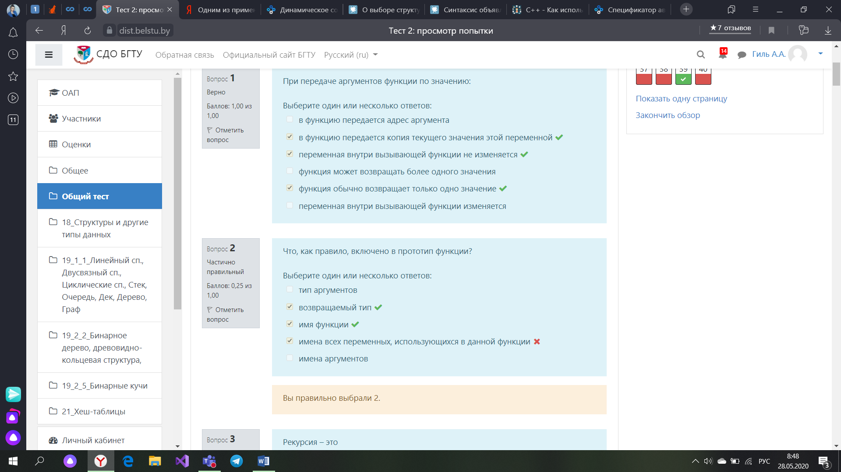

1. **Что является результатом выполнения операции 00010011>>3? (43)**

**00000010**

1. **Если мы используем форму обращения function1(&x): (40)**

**Происходит передача адреса переменной x.**

**(!!ответ НЕ полный(должно быть 2 ответа)!!)**

1. **Какие варианты можно отнести к операции сравнения указателей? (39)**

**Вычитание одного указателя из другого.**

**Вычитание целого числа из указателя.**

1. **Какие операции используются для обмена содержимым переменных iresult_a и iresult_b? (37)**

**Int iresult_a =15, iresult_b=37,itemporary;**

**Int*piresult;**

**Piresult=&iresult_a;**

**Itemporary=*piresult;**

**\*piresult=iresult_b;**

**Iresult_b=itemporary;**

**Операция определения адреса.**

**(!!ответ НЕ полный(должно быть 2 ответа)!!)**

1. **Какой фрагмент соответствует нахождению среднего значения? (35)**

**Int sum, average;**

**For(i=0; sum=0;i<=9;i++)**

**Sum+=a[i];**

**Average=sum/10;**

**Printf(“%d.\\n”,average); (!!ответ НЕ верный!!)**

1. **Какой оператор делает невозможным выполнение всех дальнейших? (33)**

**Goto.**

1. **Чем является число, заключенное в квадратные скобки при обращении в некоторому элементу массива? (34)**

**Является индексом, указывающим смещение или разность между адресуемой и первой ячейками.**

1. **Какая функция читает первый встретившийся символ независимо от того, является ли он алфавитным, пробелом и т.д.? (31)**

**Getchar().**

1. **Изменение условия в операторе if позволяет исключить ввод в программу какого оператора? (32)**

**Continue.**

1. **Метки без операторов мы используем, если: (29)**

**Хотим получить одинаковый результат при переходе к разным меткам.**

1. **Когда нельзя использовать оператор switch? (30)**

**Когда выбор вариантов основывается на выражении типа float.**

**- правильный ответ**

**Когда возможные значения переменной попадают в некоторый диапазон.- неправильный ответ**

1. **Что выполняет функция inp? (27)**

**Возвращает 8-разрядное число значение из порта вывода с указанным номером.**

1. **Какие языки имеют собственный оператор множественного уровня? (28)**

**PL/1.**

**Паскаль.**

1. **На что указывает символ “/”? (24)**

**Деление.**

1. **Что будет результатом выполнения getput4< words? (25)**

**Содержимое файла words будет направлено в файл с именем getput4.**

1. **Что выполняет функция outp? (26)**

**Передает 8-разрядное целое значение в порт вывода с указанным номером.**

1. **Какое действие в операторе butter=25.0+60.0*n/SCALE будет выполняться в первую очередь? (22)**

**60.0*n- первое умножение.**

1. **Что представляет собой операция |=? (23)**

**Поразрядное ИЛИ и присвоить.**

1. **Что, как правило, включено в прототип функции? (40)**

**Имя функции.**

**Тип функции.**

**Возвращаемый тип.**

1. **Формальный аргумент- это… (41)**

**Переменная в вызываемой программе.**

1. **Что такое массив? (36)**

**Массив- это набор переменных, имеющих одно и то же базовое имя и отличающихся одна от другой числовым признаком.**

1. **Какие утверждения верные? (38)**

**В С можно передать указатель на код.**

**Функцию нельзя передать по значению.**

1. **Если необходимо закончить программу до того, как выполнились все ее операторы или условия, то какую функцию используют? (33)**

**Exit.**

1. **К чему приводит выполнение оператора break? (30)**

**Выход из операторы switch.**

1. **Где содержится определение символа “End-of-file”? (27)**

**В файле <stdio.h>.**

1. **Какой оператор позволяет кратко записать условие проверки? (29)**

**?.**

1. **Что указывает сделать оператор if в выражении: (28)**

**If(ch==”**\\n**”)**

**Linecount++?**

**Увеличить значение переменной на 1.**

1. **Что происходит в программе? (25)**

**#include <stdio.h>**

**#define STOP ‘*’**

**Void main(void)**

**{**

**Char ch;**

**While(ch=getchar())!=STOP/*строка 8*/**

**Putchar(ch);**

**}**

**Чтение поступающих символов и вывод их на экран, пока не будет введен символ*.**

1. **Какая функция получает один символ, поступающий с пульта терминала, и передает его выполняющейся в данный момент программе? (26)**

**Getchar().**

1. **К чему приводит выполнение операция “+”? (22)**

**Приводит к сложению двух величин, стоящих слева и справа от этого знака.**

1. **Какой результат будет при операции деления над данным целого типа? (23)**

**Будет целое число.**

1. **К чему приводит операция отрицания(?)? (24)**

**Просто инвертирует значения.**

1. **Какие специальные знаки использует функция scanf() для разбиения входного потока символов на отдельные поля? (20)**

**Пробелы.**

**Символы табуляции.**

**“новая строка”.**

1. **Что гарантирует наличие пробелов между спецификацией преобразования? (21)**

**Что даже если поле будет заполнено, символы, соответствующие данному числу, не перейдут в следующее поле.**

1. **Какому оператору соответствует таблица истинности? (44)**

|  |  |  |
| --- | --- | --- |
| **A** | **B** | **A?B** |
| **0** | **0** | **0** |
| **0** | **1** | **1** |
| **1** | **0** | **1** |
| **1** | **1** | **1** |

**Ответ: |.**

1. **С помощью каких операций возможно получить степень числа 2? (45)**

**Ответ: <<.**

1. **Какие функции используются для распределения динамической памяти? (39)**

**Free().**

**Malloc().**

1. **Что делает оператор return() без аргумента т.е. return. (42)**

**Функция, в которой он содержится, завешает свое выполнение и управление возвращается в вызывающую функцию.**

1. **В C++ внутри какого цикла можно объявлять и инициализировать переменную управления циклом? (32)**

**Внутри цикла for.**

1. **Предположим, что в файле с именем fig содержатся данные. Что можно увидеть после ввода команды sketcher<fig? (33)**

**Результат работы программы.**

1. **Какие функции используют в качестве аргументов символьные массивы? (34)**

**Sprint().**

**Gets().**

**Strncmp().**

**Puts().**

**Fputs().**

1. **Что позволяет сделать конструкция if-else? (29)**

**Выбор одного из двух действий.**

1. **Какое выражение записано правильно? (24)**

**С=3+8**

1. **Что осуществляют функции getchar() и putchar()? (25)**

**Ввод и вывод одного символа при каждом обращении к ним.**

1. **В чем заключается значение команды |s в операционной системе UNIX? (26)**

**Выводит на экран имена файлов.**

1. **Что означает символ** \\n**? (21)**

**Новая строка.**

1. **Что является операцией деления по модулю? (22)**

**Остаток от деления целого числа стоящего слева от знака операции, на число, расположенное справа от него.**

1. **Из чего состоит цикл While? (23)**

**Тело цикла состоит из одного оператора, который выполняется в том случае, если условие истинно.**

1. **Чем считает компилятор переменные NANE_LENGHT и Name_Lenght? (18)**

**Компилятор С рассматривает буквы верхнего и нижнего регистров как различные символы.**

**(!!ответ НЕ полный(должно быть 2 ответа)!!)**

1. **Назовите функции ввода-вывода: (19)**

**Scanf().**

**Printf().**

1. **Какой символ не является частью строк? (20)**

**Кавычки.**

1. **Что позволяет выполнить отладчик? (15)**

**Позволяет выполнить программу не целиком, а построчно.**

1. **В каком порядке в Паскале передаются аргументы функции?(16)**

**Слева направо.**

1. **Укажите числа целого типа? (17)**

**-6.**

**0.**

1. **Чем является структура struct d C++? (12)**

**Не содержит данные и функции. (!!ответ НЕ верный!!)**

1. **Как отмечают начало и конец функции? (13)**

**().**

1. **С чего должны начинаться все строки выходного формата в С/С++? (14)**

**Двойными кавычками.**

1. **Какая программа выдает окно с закладками, соответствующими активными окнами текущего проекта? (9)**

**InfoViewer Topic. (!!ответ НЕ верный!!)**

1. **Какой символ комментария действует до конца строки? (10)**

**//.**

1. **Категория Precompiled Headers (предварительно откомпилированные заголовки) позволяет использовать заранее откомпилированные заголовочные файлы, которые имеют расширение… (6)**

**.H (!!ответ НЕ верный!!)**

1. **Какие команды доступны через меню Edit? (7)**

**Delete…**

**Copy…**

1. **Какие из перечисленных команд доступны через**

**меню File? (8)**

**New…**

**Open…**

1. **Что представляет собой объект? (3)**

**Это понятие, сочетающее в себе только совокупность данных.**

**- НЕ верный ответ**

**Это понятие, сочетающее в себе совокупность данных и действий над ними. – правильный ответ**

1. **Какая категория закладки С/С++ позволяет включить генерацию информации для браузера? (5)**

**Code Generation. - НЕ верный ответ**

1. **Зачем в некоторых ЯП в логику высказываний вводится значение NULL? (1)**

**В дополнение к false и true.**

**(!!ответ НЕ полный(должно быть 2 ответа)!!)**

1. **Как называются высказывания, у которых совпадают таблицы истинности? (2)**

**Истинные. - НЕ верный ответ**

1. **Назовите два метода описания констант. (17)**

**#define.**

**Const.**

1. **Что определяет символ .h в конце имен файла? (18)**

**Что этот файл является заголовком.**

1. **Какой тип в языке Си используется для описания строк? (19)**

**Такого нет.**

1. **При помощи какой команды процессора осуществляется подключение заголовочных файлов? (15)**

**#include.**

1. **Определите правильное написание при присвоении какого-либо значения переменной типа char? (16)**

**Broiled =”T”.**

1. **Можно ли присвоить целое значение символьной переменной в языке С? (10)**

**Да.**

1. **Какое ключевое слово может использоваться с функциями, не возвращающими значения? (11)**

**Void.**

1. **Какие функции выполняют деструкторы? (12)**

**Автоматически освобождают память, занятую объектом, при выходе из объявленной области действия этого объекта.**

1. **В паре с какой командой используется Cut, для переноса фрагмента текста с одного места на другое? (8)**

**Save.**

**Paste.**

1. **Какая кодовая последовательность соответствует значению “выровнять по центру”? (9)**

**&c.**

1. **Можно ли присвоить целое значение символьной переменной в языке С? (10)**

**Да.**

1. **Что позволяет сделать категория Preprocessor(препроцессор)? (5)**

**Задать макроопределения для процессора.**

**Перечислять параметры проекта.**

**Указать дополнительные каталоги.**

1. **Из какого меню пункта Settings (параметры) устанавливаются параметры компилятора? (6)**

**Build.**

1. **Какая операция в логике высказывания обозначается**

**A~B? (3)**

**Эквиваленция.**

1. **Что в алгебре логики понимают под повествовательным предложением, относительно которого имеет смысл говорить, истинно оно или ложно? (1)**

**Высказывание.**

1. **Как можно охарактеризовать языки программирования пятого поколения? (2)**

**Языки искусственного интеллекта, экспертных систем и баз знаний, естественные языки. -правильный ответ**

1. **На что указывает спецификация преобразования %а? (20)**

**Указывает на ширину поля и число цифр справа от десятичной точки.**

1. **Что означает символ char? (21)**

**Объект из основных типов (char).**

1. **Как записываются константы? (17)**

**Прописными буквами.**

1. **Есть ли в следующем идентификаторе ошибка 1st_year!? (18)**

**Да.**

1. **Выберите из следующего списка ключевые слова, которые используются для целого типа данных:int, long,short,unsigned,char,float,double? (16)**

**Unsigned.**

**Long.**

**Int.**

**Short.**

1. **Какое сочетание клавиш необходимо для удаления слова целиком, стоящего справа от курсора? (13)**

**<ctrl>+<delete>.**

1. **Что дает компилятору инициализация переменной? (14)**

**Размещать в памяти. -Не верный ответ**

1. **Какие операторы позволяют программисту выделять и освобождать динамически распределяемую область памяти? (11)**

**New.**

1. **При использовании операции перегрузки в С++ по чему может распознаваться каждая перегруженная функция? (10)**

**По типу ее параметров.**

**По количеству ее параметров.**

1. **Название пункта в меню изображено серым цветом. Что это значит? (7)**

**Соответствующая команда в данный момент невыполнима.**

1. **Какое расширение имеют заголовочные файлы? (8)**

**.H**

1. **Назовите назначение подкаталога INCLUDE. (5)**

**Библиотека языка С++ и Win32 SDK. - НЕ верный ответ**

1. **Какие признаки присущи системе программирования? (3)**

**Набор исходных языков.**

**Отладка программ пользователя.**

1. **Какие инструменты расположены как внутри, так и вне интегрированной среды? (4)**

**Spy++.**

1. **На любом этапе декомпозиции программу: (1)**

**Можно проверить, определяя начало и окончание записи файла.**

**- НЕ верный ответ**

1. **Что представляет собой константы? (2)**

**Данные, значения которых не меняются в процессе выполнения алгоритма.**

1. **При передаче аргументов функции по ссылке: (42)**

**Функция может возвращать более одного значения.**

**Переменная внутри вызывающей функции изменяется.**

**(!!ответ НЕ полный(должно быть 3 ответа)!!)**

переменная внутри вызывающей функции не изменяется

1. **Какие утверждения верные? (39)**

**Имя массива представляет собой константу.**

1. **Какой способ является правильным для инициализации двухмерного массива? (35)**

**Int q[2][3]=((6,5), (7,8)).**

1. **Для чего может использоваться оператор break? (32)**

**Для выхода из некоторого цикла до того, как условие проверки получит следующее значение. -НЕ верный ответ**

1. **Что получится вследствие работы следующего цикла? (33)**

**Iodd_num=0**

**For(Iodd_value=1;iodd_value<=9; iodd_value+=2)**

**Iodd_sum+iodd_value.**

**Переменная управления циклом iodd_value инициализируется значением 1 и увеличивается на 2.**

1. **Какие возможности имеет оператор switch? (28)**

**Наличие множества различных условий проверки с одним и тем же действием.**

1. **Что указывает сделать оператор if в выражении: (29)**

**If(ch==”**\\n**”)**

**Linecount++?**

**Увеличить значение на 1.**

1. **Всегда ли else соответствует ближайшему if? (30)**

**Всегда, кроме тех случаев, когда имеются скобки.**

1. **Что осуществляет операция”++”? (24)**

**Увеличение на 1.**

1. **Какие функции осуществляют ввод/вывод одного символа? (25)**

**Что может служить аргументом для функции putchar()? (26)**

1. **Что использует scanf()? (21)**

**Указатели на переменные.**

1. **Где часто встречается операция запятая? (22)**

**В циклах For.**

1. **Определите знак присваивания. (23)**

**=**

1. **В каком диапазоне тип данных char определяет целые числа без знака? (18)**

**От 0 до 255.**

1. **Что позволяет выполнить интегрированный отладчик? (13)**

**Позволяет просматривать значение любых переменных в любой точке программы.**

**Позволяет выполнить программу не целиком, а построчно.**

1. **Для чего служат указатели? (12)**

**Выполнение арифметических действий.**

**Адресация определенной области памяти.**

1. **Где расположен списк последних использованных проектов?(9)**

**Меню File.**

1. **Microsoft использовала всю мощь своего отладчика CodeView непосредственно в среде Visual C++. Отладчик доступен из меню… (5)**

**Build.**

1. **Из чего состоит документация по Visual С++? (6)**

**Все ответы верные. -Не верный ответ**

**Reference(справки). -Не верный ответ**

1. **Структурный подход базируется на основополагающих принципах: (3)**

**Последовательная декомпозиция алгоритма решения задачи сверху вниз. (!!ответ НЕ полный(должно быть 2ответа)!!)**

1. **Что относится к типовым операторам управления вычислительным процессом? (1)**

**Набор машинных инструкций. -НЕ верный ответ**

1. **Что представляет собой система программирования? (2)**

**Совокупность средств разработки программ.**

**(!!ответ НЕ полный(должно быть 2ответа)!!)**

1. **Что является результатом выполнения функции? (45)**

**Void main()**

**{**

**Char a=12;**

**Char b=85;**

**Char c= a^b;**

**Cin>>a;**

**}**

**Ответ: 89**

1. **Какая функция выводит текст на экран в графическом режиме? (33)**

**Outtext().**

1. **Какие способы инициализации массива правильные? (34)**

**Явно во время создания при помощи констант инициализации.**

**По умолчанию во время их создания. Применимо только к глобальным и статическим (static) массивам.**

**(!!ответ НЕ полный(должно быть 3 ответа)!!)**

1. **Что называется “индексами”? (35)**

**Числа, используемые для идентификации элементов массива.**

**(!!ответ НЕ полный(должно быть 2 ответа)!!)**

1. **Что будет напечатано при iout_side_temp равном 55? (30)**

**If(iout_side_temp<50)**

**If(iout_side_temp<30) printf(“Wear the down jacket!”);**

**Else printf(“Parka will do.”);**

**Программа неправильная.**

1. **Почему лучше использовать цикл с предусловием? (31)**

**Важно, чтобы тело цикла игнорировалось полностью, если условие вначале не выполняется.**

**“Лучше посмотреть, куда вы прыгаете, до прыжка, а не после.”**

**Программу легче читать, если проверяемое условие находится в начале цикла.**

1. **В следующей строке говорится, что : (32)**

**If(ch!=’’&&ch!=’\\n’ &&ch!=’\\t’ && word == NO)**

**“Если содержимое ch- не пробел, и не новая строка, и не табуляция, и не первое слово.” -НЕ верный ответ**

1. **Что в операторе switch запрещается использовать в качестве метки? (29)**

**Переменную.**

1. **Решите y=2,n=3; nextnum=(y+n++)*6. Какое значение примет переменная nextnum? (23)**

**30.**

1. **Назовите правильную последовательность префикса q=2*++a. (24)**

**Увеличивает, а затем умножает на 2.**

1. **Какие операции можно выполнить с помощью порта? (25)**

**Считывание данных из подсоединенного устройства.**

**Посылка данных в подсоединенное устройство.**

1. **С какой буквы начинаются идентификаторы для чисел с плавающей точкой? (18)**

**С буквы f.**

1. **Если нужно ввести некоторое значение и присвоить его переменной одного из основных типов, то перед именем переменной требуется писать символ…(19)**

**=. - НЕ верный ответ**

1. **Для чего используется “**\\0**” (нуль-символ)? (21)**

**Конец строки.**

1. **Выделите правильное количество байтов, соответствующее типу float. (16)**
2. **Каким типом описываются числа с плавающей точкой? (17)**

**Float.**

1. **Кто написал язык С? (12)**

**Дэннис Ритч.**

1. **Что такое printf? (13)**

**Оператор вывода.**

1. **В язык С++ включены дополнительные библиотечные(предопределенных) потоки. Для терминального и файлового ввода/вывода предусмотрены классы… (11)**

**Cout.**

**Cin.**

**Cerr.**

1. **Какие команды доступны через меню View? (7)**

**ClassWizard…**

**Toolbars…**

**(!!ответ НЕ полный(должно быть 3 ответа)!!)**

1. **От чего зависит автоматический вызов Visual C++ некоторых сред, таким как MS-DOS, Windows 95 или Windows NT для тестирования программы? (8)**

**От типа целевого файла.**

1. **Какие команды доступны через меню Edit? (9)**

**Cut.**

**Copy.**

**Undo.**

**Paste.**

1. **В отличие от большинства распространенных компиляторов С++, компилятор фирмы Microsoft… (4)**

**Предварительна компиляция предназначена для увеличения времени и качества компиляции тех частей программы, которые находятся в процессе разработки. – НЕ верный ответ**

1. **К какой закладке относится категория Output? (5)**

**Debug. – НЕ верный ответ**

1. **С помощью какой операции образованное сложное высказывание истинно, если истинно хотя бы одно из входящих в него высказываний? (1)**

**Дизъюнкция.**

1. **Что является логического умножения? (2)**

**Конъюнкция.**

1. **Чем знаменит философ Зенон?**

**Апориями. Парадоксы.**

1. **Назовите основные достоинства объектно-ориентированного подхода к программированию. (1)**

**Минимизирование времени разработки за счет многократного использования готовых модулей.**

**Упрощение процесса проектирования программных систем.**

**Легкость их сопровождения и модификации.**

1. **Что представляет собой механизм “заглушек”?**

**Процедуры, имитирующие вход или выход процедур нижнего уровня.**

**Процедуры, имитирующие вход и выход процедур нижнего уровня.**

**Процедуры, имитирующие вход процедур нижнего уровня.**

**Процедуры, имитирующие выход нижнего уровня.**

1. **На какие типы подразделяются устройства, на которые осуществляется вывод данных из программы, или с которой осуществляется ввод?**

**Посимвольный обмен информацией. -Правильный ответ**

**По способу выборки информации. -НЕ верный ответ**

1. **Что содержит в себе общесистемный принцип совместимости?**

**Определяет, что во всех подсистемах, средствах обеспечения и компонентах ПО используются единые термины, символы, условные обозначения и способы представления.**

**-НЕ верный ответ**

1. **Что представляет собой внешний файл?**

**Поименованный файл на диске. -НЕ верный ответ**

1. **Что выполняет метод сопоставления?**

**Обнаружение и обработка ошибок при считывании данных.**

1. **Какие операции можно применять к данным типа CHAR?**

**Операции конкатенации.**

1. **Какие системы описания языков программирования используются?**

**Нотация Бэкуса.**

**(!!ответ НЕ полный(должно быть 2 ответа)!!)**

1. На какие делятся библиотеки подпрограмм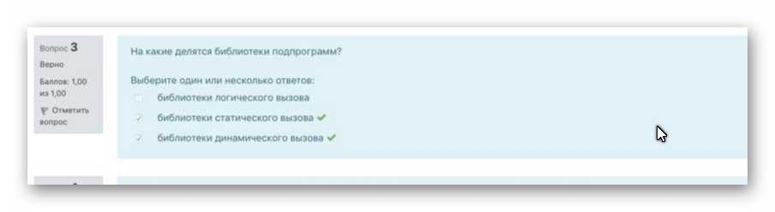
2. В отличие от большинства распространённых компиляторов C++, компилятор фирмы Microsoft…

* **не ограничивает предварительную компиляцию только заголовочными файлами**

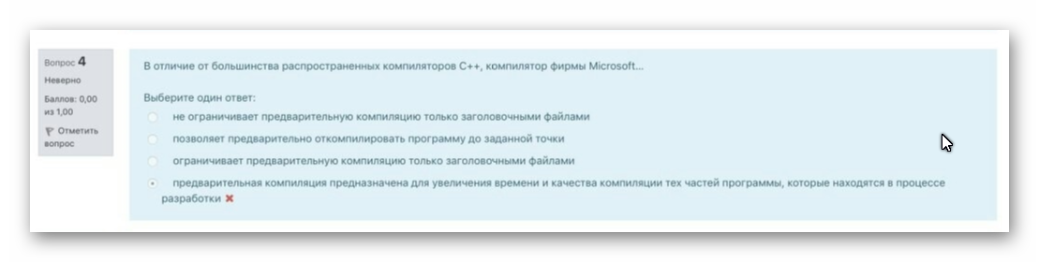

1. Какие команды доступны через меню View
2. 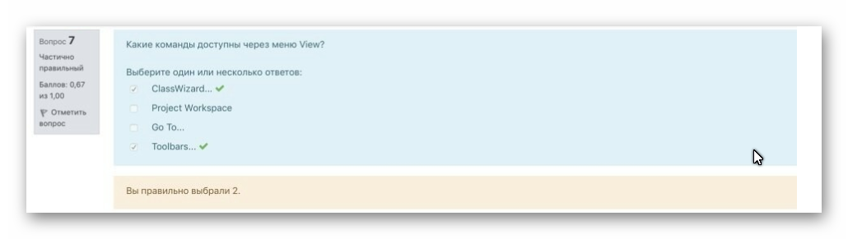  
   От чего зависит автоматический вызов Visual C++ некоторых сред, таких как MS-DOS

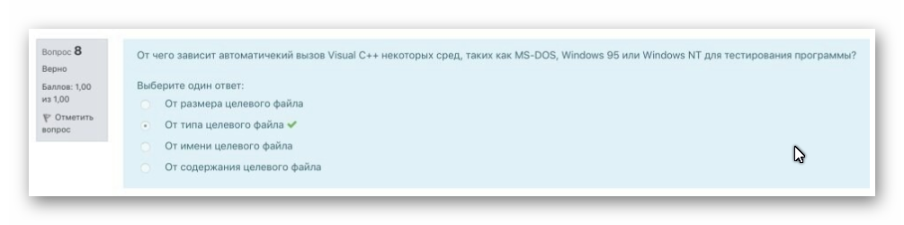

1. Какие команды доступны через меню Edit?

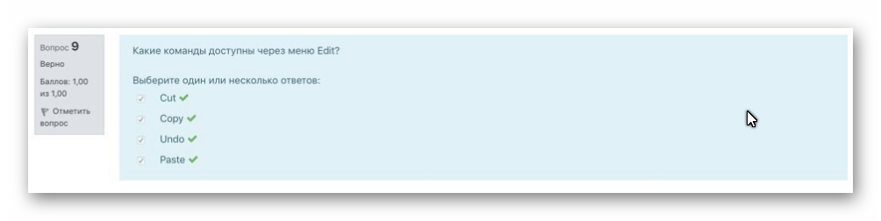

1. Какое ключевое слово может использоваться с функциями, не возвращающими значениями

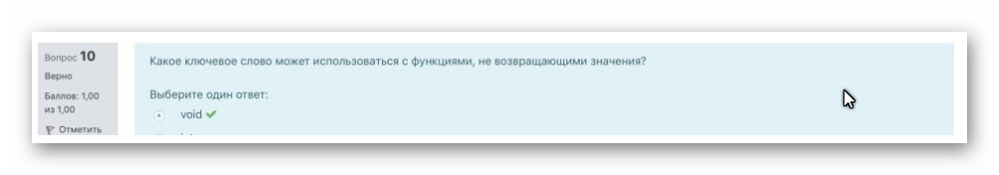

1. Кто написал язык C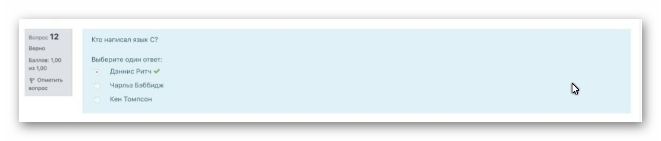
2. Что такое printf()?

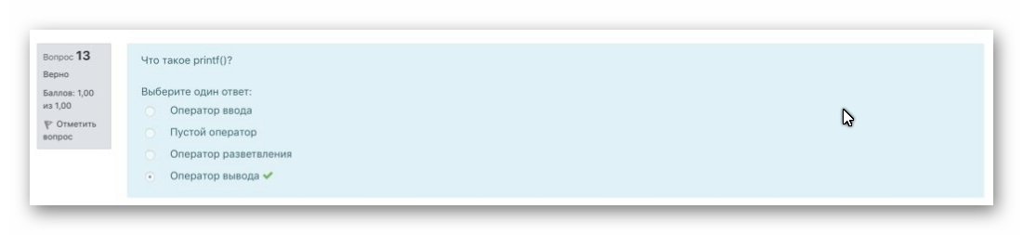

1. Как отмечают начало и конец функции?

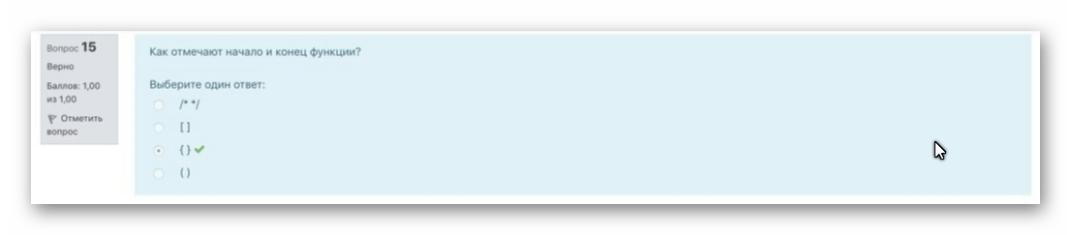

1. Выделите правильное количество байтов, соответствующее типу float.

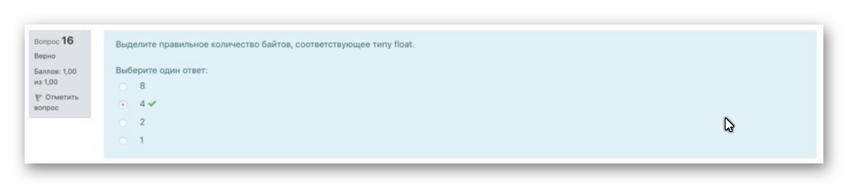

1. Каким типом описываются числа с плавающей точкой 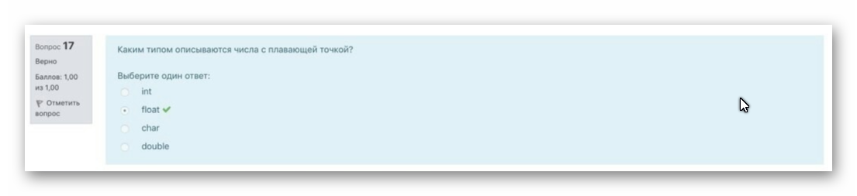
2. С какой плавающей точкой начинаются числа с плавающей точкой.

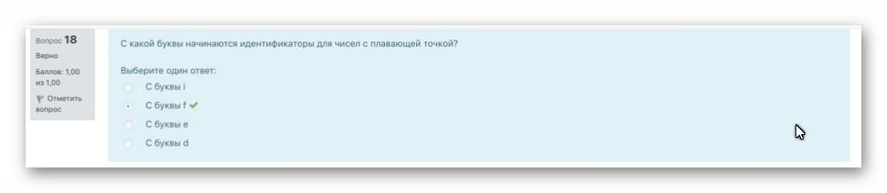

1. Если ввести некоторое значение и присвоить его переменной одного из основных типов, то перед переменной требуется писать символ …

* **&**

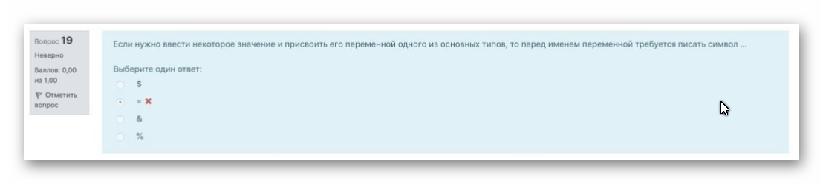

1. Какой символ является часть строк?

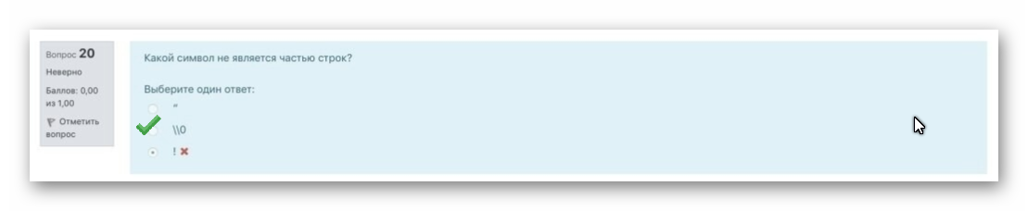

1. Для чего используется «\\0» (нуль-символ)?

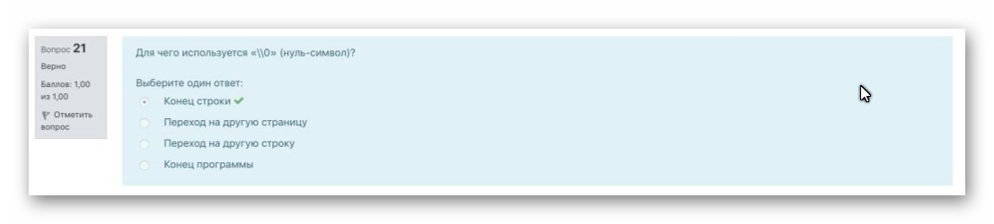

1. Как рассматривается переменная в поразрядных операциях?

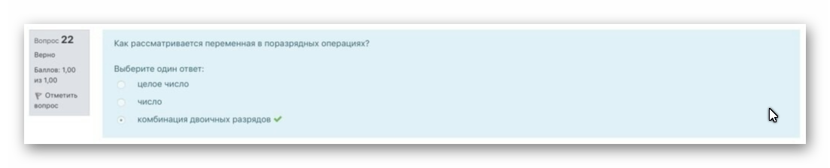

1. Решите у=2, nextnum = (y+n++)*6. Какое значение примет переменная nextnum?

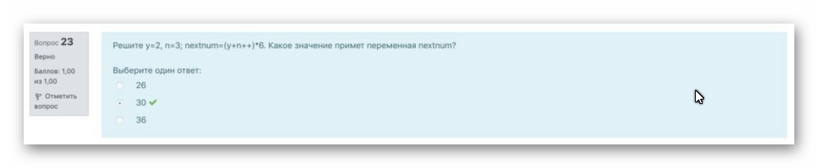

1. Назовите правильную последовательность префикса: q = 2++q;

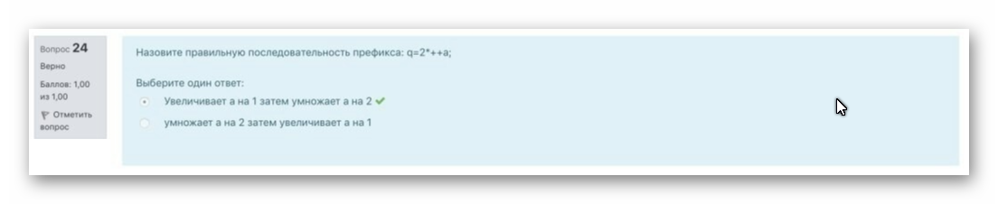

1. Какие операции можно выполнить с помощью порта?

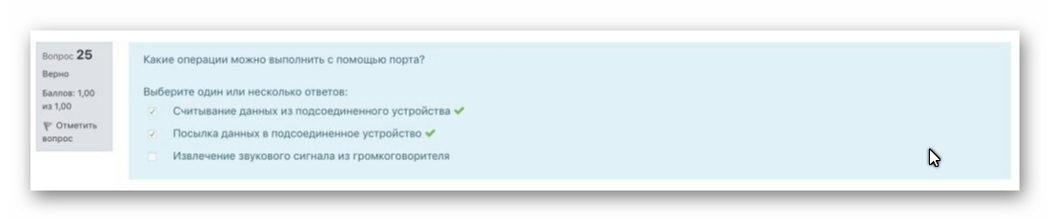

1. Какие из перечисленных вариантов можно отнести к устройствам вода/вывода?

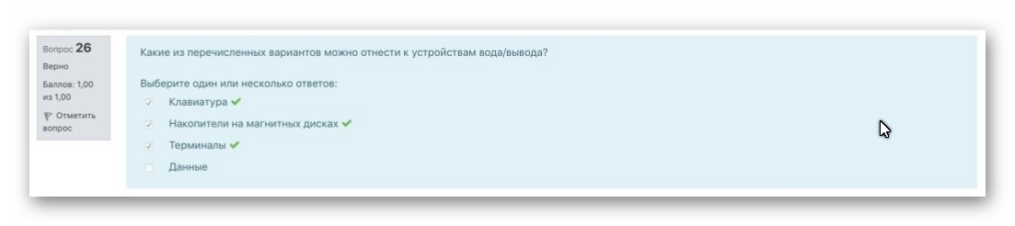

1. Что осуществляют функции getchar() и putchar()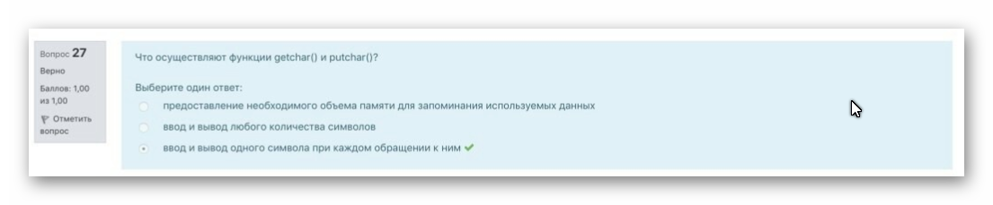
2. Какие возможности имеет оператор switch ?

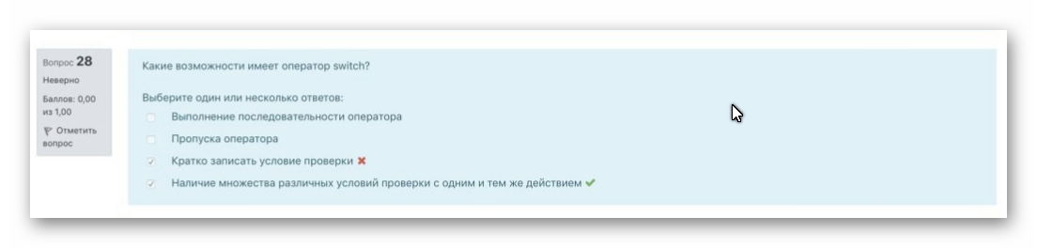

1. Что в операторе switch запрещается использовать в качестве метки?

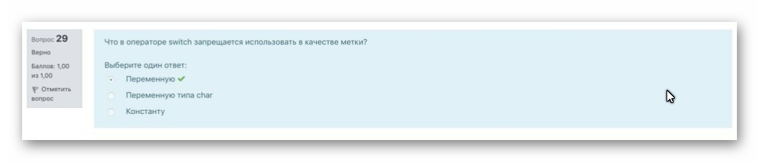

1. Что будет напечатано при iout_side_temp равном 55?

* **Программа не правильная**

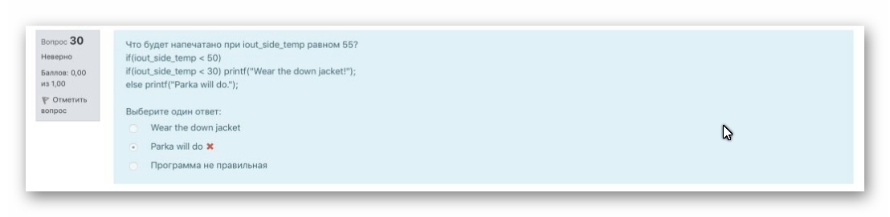

1. Почему лучше использовать циклы с предусловием?

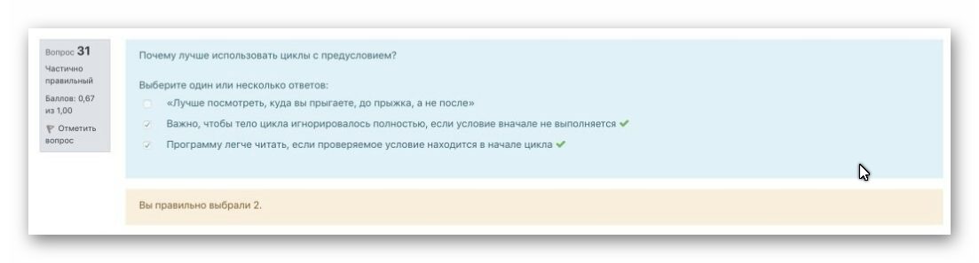

1. В следующей строке говорится, что:

if(ch !=’ ’&& ch !=’\\n’ && ch != ‘\\t’ && word == NO)

1. 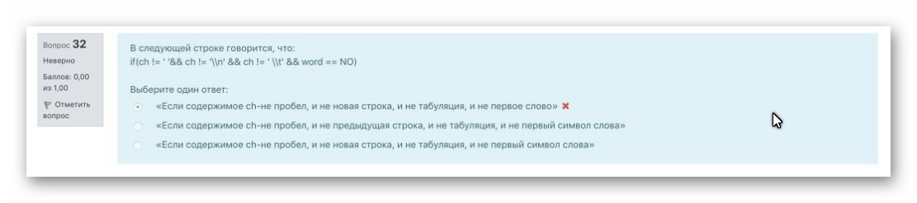

Какая функция выводит текст на экран в графическом режиме?

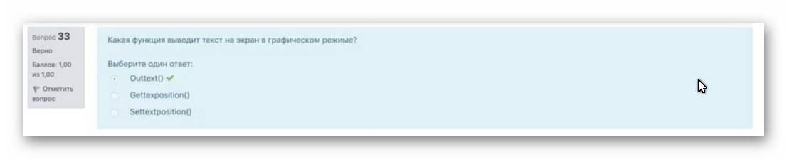

1. Что называется, «индексами»?

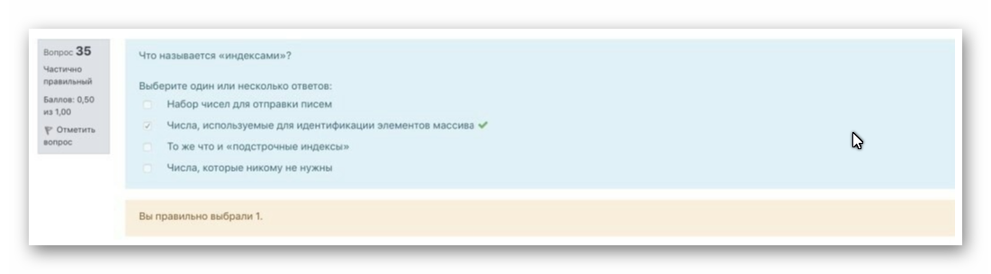

1. Что является результатом выполнения функции void main()

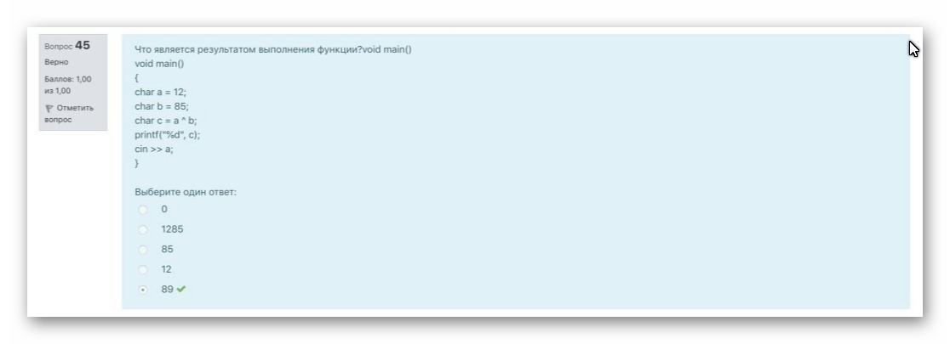

1. Алгоритмы, в соответствии с которыми решение поставленных задач сводится к арифметическим действиям, называются:

* **численными**

1. Что представляет собой массив?

* **группа расположенных друг за другом в памяти элементов одного типа и имеющих одно общее имя**
* **упорядоченную структуру однотипных данных, которые называются элементами**

1. Как называются высказывания, у которых совпадают таблицы истинности?

* **равносильные**
* **тождественные**

1. Назовите основные достоинства объектно-ориентированного подхода к программированию:

* **упрощение процесса проектирования программных систем**
* **минимизирование времени разработки за счет многократного использования готовых модулей**

1. Какое свойство алгоритма означает, что исполнение алгоритма должно закончиться за конечное число шагов.

* **результативности**

1. Чем характеризуется полиморфизм?

* основывается на возможности включения в данные объекта
* основывается на информации о методах обработки данных
* позволяет при использовании объекта вызывать определенное свойство или метод, не заботясь о том, как объект выполняет задачу

1. Как можно охарактеризовать языки программирования пятого поколения?:

**языки искусственного интеллекта, экспертных систем и баз знаний, естественные языки**

1. Со скольки стадий состоит жизненный цикл ПО?

* **5**

1. Какие операции можно применять к данным типа REAL?

* **+ - арифметические операции**

1. ООП родилось и получило широкое распространение именно благодаря попыткам разрешения следующих проблем:
2. Какими могут быть файлы по способу выборки информации?

* **Файлы последовательного доступа**
* **Файлы прямого доступа**

1. Какие операции можно применять к данным типа INTEGER?

* **арифметические операции**

1. Что является средством, позволяющим многократно использовать в разных местах основной программы один раз описанный фрагмент алгоритма?

* **подпрограмма**
* **процедура**

1. Для чего необходима операция вида: new = target | (1 << offset)?

* **Для установки единицы в некоторый разряд числа.**

1. Для чего необходима операция вида: new = target 8 (~ (1 << offset))?

* **Для установки нуля в отдельный разряд числа.**

1. Как должны совпадать формальные и фактические параметры (если программа соответствует стандарту ANSI C)?

* **Полностью**

1. Прототип функции включается в :

* **начало программы**

1. Что делает функция sizeof0?

* **Возвращает физический размер в байтах того объекта, к которому она применяется**

1. Какие операции используются для обмена содержимым переменных iresult a и iresult b? int iresult a = 15, iresult_b = 37, itemporary; int "piresult; piresult = &iresult_a; itemporary = "piresult; *piresult = iresult_b; iresult_b = itemporary;

* **операция определения адреса**
* **операция разыменования**

1. Что такое псевдокод?

* **Способ выражения смысла программ на упрощенном языке**
* **Является некоторым аналогом языка машины**

1. Что может инициализировать первое выражения в цикле for?

* **Переменную**

1. Операции отношения применяются при формировании условных выражений, используемых в операторах

* **While**

1. Что облегчает написание программ, в которых осуществляется выбор между двумя условиями?

* **Оператор if -else**
* **Операция условия**

1. Какие ситуации относятся к используемым в операторе go to ?

* **Реализация бесконечного цикла**
* **Выбор из двух вариантов**
* **Пропуск операторов до конца тела цикла**

1. Какие из перечисленных вариантов можно отнести к устройствам ввода/вывода?

* **Микропроцессор**
* **Громкоговоритель**
* **Таймер**

1. Что будет результатом выполнения getput4 < mywords > savewords ?

* **создание копии файла mywords и переименование ее в savewords**

1. Какой оператор используется для сравнения переменной с несколькими значениями?

* **switch**

1. Какой формат имеет строка символов?

* **%s**

1. Как читается 13%5?

* **13 по модулю 5**

1. Что представляет собой запись «- - count”?

* **Префиксную форму операции уменьшения**

1. Выделите правильное количество байтов, соответствующее типу float?

* **4**

1. Как создаётся идентификатор?

* **При его появлении в объявлении переменной, типа или функции**

1. Что использует функция scanf()?

* **Указатели на переменные**

1. Что такое комментарии?

* **Это примечания, помогающие понять смысл программы**

1. Что такое \\t?

* **Табуляция**

1. От чего зависит автоматичекий вызов Visual C+ + некоторых сред. таких как MS-DOS, Windows 95 или Windows NT для тестирования программы?

* **От типа целевого файла**

1. Какое ключевое слово может использоваться с функциями, не возвращающими значения?

* **void**

1. В пакете С++ имеются все наобходимые:

* **библиотеки**

1. Из чего состоит документация по Visual C++?

* **Quick reference (быстрой справки)**

1. На какой стадии жизненного цикла ПО происходит больше всего затрат?

* **Проектирование**

1. При помощи какой закладки можно задать дополнительные инструменты для построения программы

* **Custom Build**

1. К каким функциям не применяется встраивание?

* **К функциям, не содержащим операторы switch, while и for**

1. Что определяет уровень косвенности указателя?

* **Число операций разыменования**

1. Какой фрагмент соответствует нахождению среднего значния?

* **Смотреть на код, там может быть ловушка с точкой после %d: printf(“%d.\\n… - неверно**

1. Какие способы инициализации массива правильные?

* **Во время выполнения программы при присваивании или копировании данных в массив**
* **Явно во время создания при помощи констант инициализации**
* **По умолчанию во время их создания. Применимо только к глобальным и статическим (static) массивом**

1. Для чего используется операция переключения?

* **Связывания выполняемой программы с некоторым файлом**

1. отличие ф-ции scanf() от printf()?

* **Они полностью идентичны**

1. Что относится к типовым операторам управления вычислительным процессом?

* **Блоки операторов**
* **Ветвление программы**

1. Как можно охарактеризовать языки программирования пятого поколения?

* **Языки искусственного интеллекта, экспертных систем и баз знаний, естественные языки**
* **Мобильные, человека-ориентированные, простые в освоении языки высокого уровня**

1. Из каких частей, как правило, состоит исходная программа?

* **Раздел оборудования, раздел данных**
* **Раздел процедур**
* **Раздел идентификации, раздел связи**

1. Что в алгебре логики понимают под повествовательным предложением, относительно которого имеет смысл говорить, истинно оно или ложно?

* **Высказывание**

1. На какие типы подразделяются устройства, на которые осуществляется вывод данных из программы, или с которых осуществляется ввод?

* **Передача информации порциями (записями)**
* **Посимвольный обмен информацией**

1. Что представляет собой система программирования?

* **Совокупность средств, обеспечивающих автоматизацию составления и откладки программ пользователя**
* **Совокупность средств разработки программ**

1. Что называется инкапсуляцией ?

* **Объединение в одном месте всех данных и методов объекта**

1. Что представляет собой синтаксис как уровень рассмотрения элементов языков программирования ?

* **Совокупность правил образования языковых конструкций, или предложений ЯП – блоков, процедур, составных операторов, условных операторов, операторов цикла и пр.**
* **Уровень, содержащий принцип вложенности (рекурсивность) правил построения конструкцдрий**

1. Зачем в некоторых ЯП в логику высказываний вводится значение NULL?

* **На случай, когда значение логических аргументов неизвестны или не определены**
* **В дополнение к false и true**

1. В алгоритме вычисления площади круга переменными являются

* **S,R**

1. С помощью каких специальных программных средств осуществляется загрузочный модуль?

* **Редактор связей**
* **Компоновщика**

1. от большинства распространенных компиляторов С++, компилятор фирмы Microsoft…

* **позволяет предварительно откомпилировать программу до заданной точки**

1. Что содержит заголовок программы?

* **Директива препроцессора и имя функции с аргументами**

1. К какой закладке относится категория output

* **Link**

1. Что обозначают ключевые слова try и finally?

* **два программных блока обработки завершения**

1. Какому оператору соответствует таблица истинности?

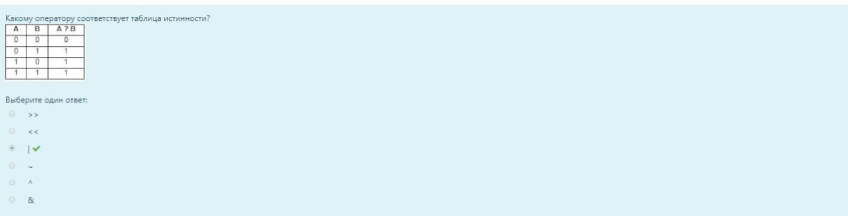

1. Какое достоинство имеет язык С

* **Свободная структура**

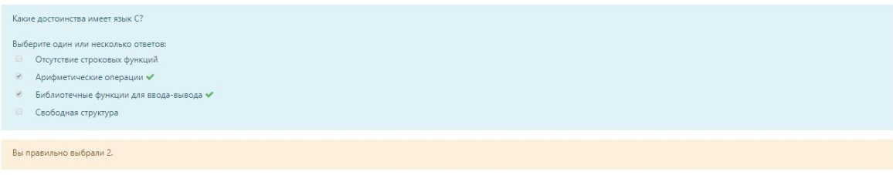

1. Структурный подход базируется на основополагающих принципах

* **Использование процедурного стиля программирования**

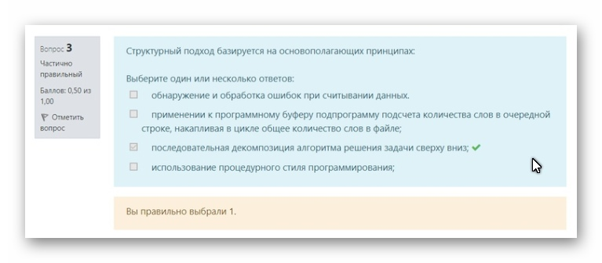

1. Какое ключевое слово может использоваться с функциями, на возвращающими значения

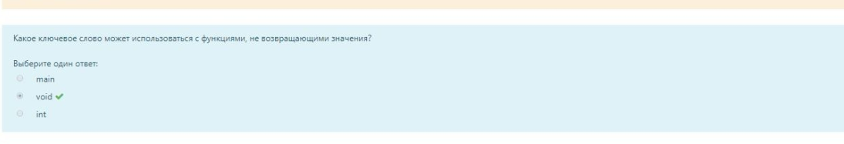

1. В язык С++ включены дополнительные библиотечные (предопределенные) потоки. Для терминального и файлового ввода/выводы предусмотрены классы

* **cerr**

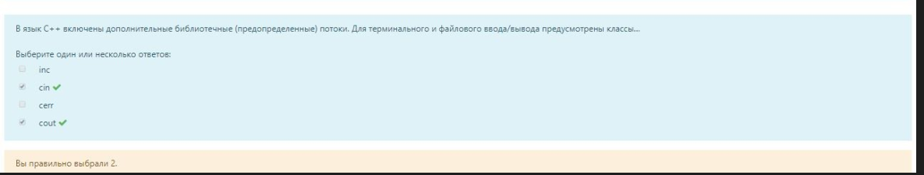

102. Чему соответствует шаблон +, который можно использовать в строке Find What

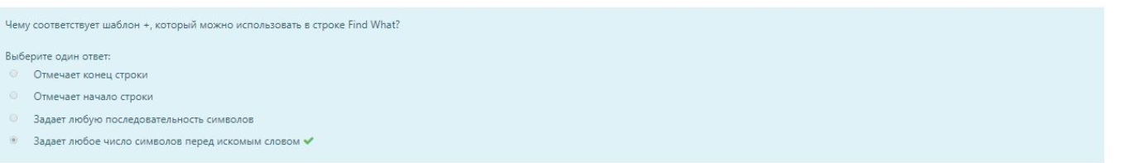

103. Название пунктов в меню изображено серым цветом. Что это значит?

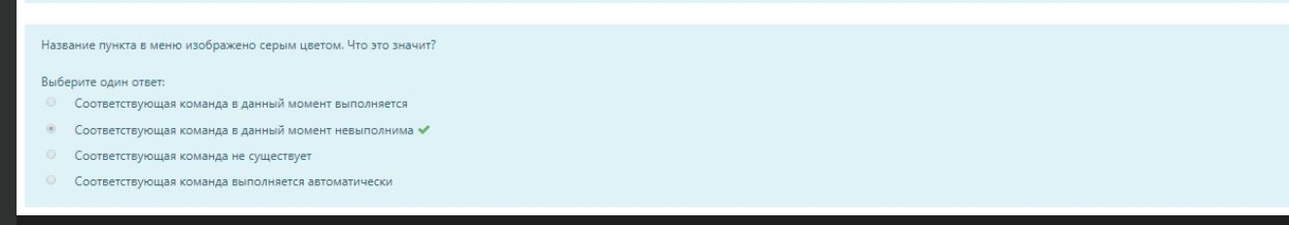

104. Какие специальные средства обработки исключительных ситуаций предоставляются программисту

* **Аппарат обнаружения**
* **Обработка ошибок и граничных состояний**

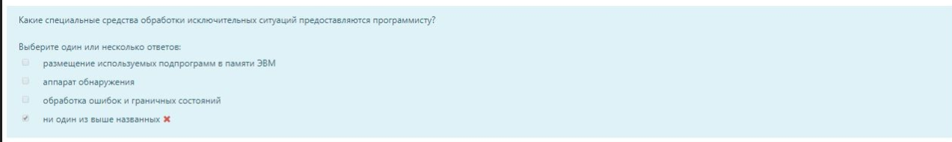

105. Какие операционные системы являются стандартом для 32-разядерных ПК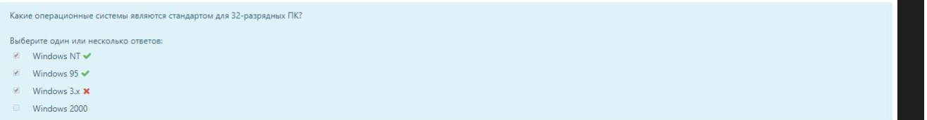

106. Что может служить аргументом для функции putchar()

* **Одиночный символ, переменная или функция**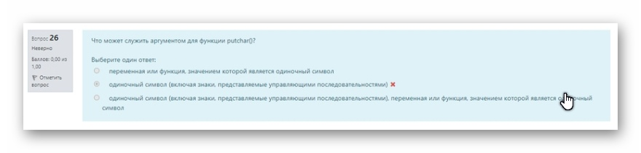

107. Для чего может использоваться оператор break

* **ЛОЖЬ**

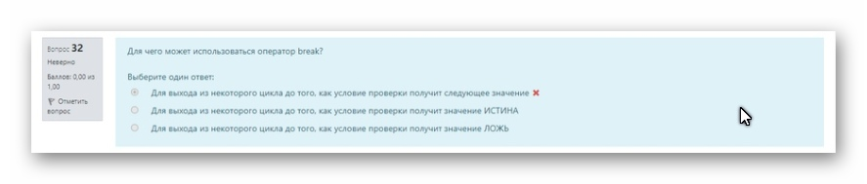

108. Какие операторы являются побитовыми?  
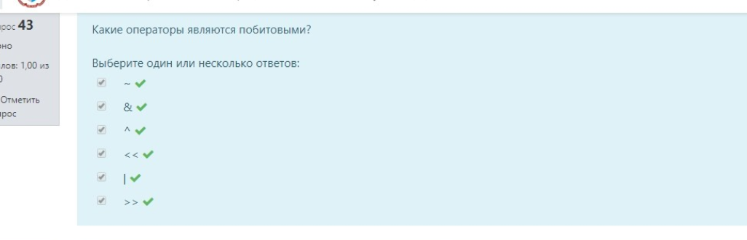  
109. Для чего необходима операция вида new=target ^ (1«offset)  
**• Для установки нуля в отдельный разряд числа**  
110. Что делает оператор return() без аргумента,т.е. return  
**• Функция, в которой он содержится, завершает своё выполнение и управление возвращается в вызывающую функцию.**  
111.Что делает return()?  
• **Завершает выполнение функции и передаёт управление следующему оператору в вызывающей функции**  
112. Если мы передаём функции фактический аргумент в виде массива, то что будет передаваться через формальный документ?  
**• Адрес первого элемента**  
113. Какие операции можно осуществить над указателями?  
• **Разность  
• Присваивание  
• Определение значения**  
114.Чем определяется тип функции?  
**• Возвращаемым значением**  
115.Какие операции с указателями запрещены?  
**• Деление**  
116.С какой цифры начинается нумерация массива?  
**• С нуля**  
117.Какие массивы можно инициализировать?  
**• Статические**  
118. Оповестят ли Вас, что Вы вышли за пределы массива?  
• **Нет**  
119. Какой оператор используется для выхода из цикла, когда заданы два разных условия прекращения его работы  
**• Break**  
120. Что определяет знак « + »?  
• **Адаптивную операцию присваивания**  
121.Что происходит в следующем примере?  
Isum=0;  
For(ivalue=1,ivalue<=5,ivalue++)  
Isum+=ivalue;  
**• Суммирование первых 5-ти чисел**

122. Какой способ является правильным для инициализации двухмерного массива

* **Int q[2][3] = {5.6,7,8}**

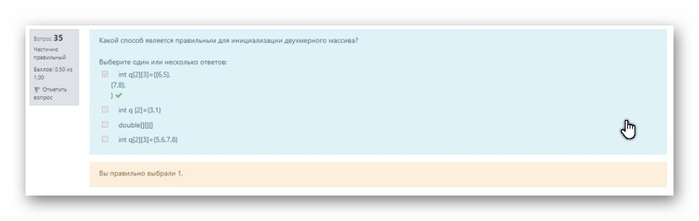

123. Что делает функция strcat()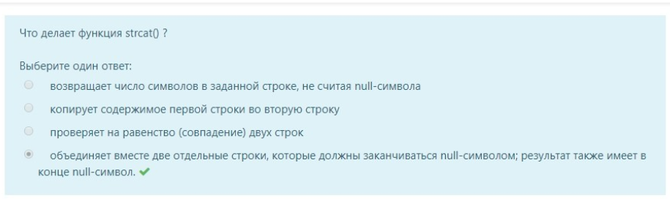

124. Что такое массив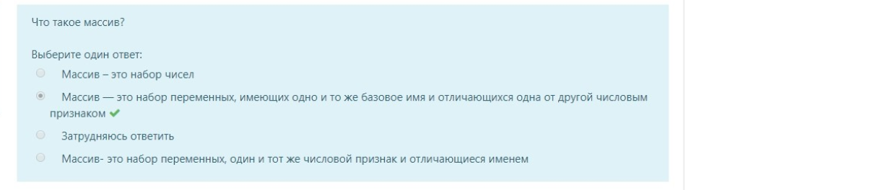

125. Каким образом можно включить громкоговоритель

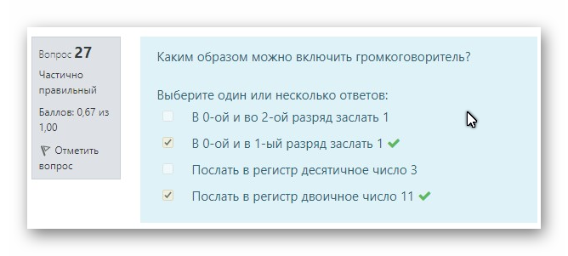

126. Чем знаменит философ Зенон

* **Апориями**

127. Какие системы языков программирования используются?

* **Нотация Бэкуса**

128. С помощью какой операции образования сложное высказывание истинно, если истинно хотя бы одно из входящих в него высказываний

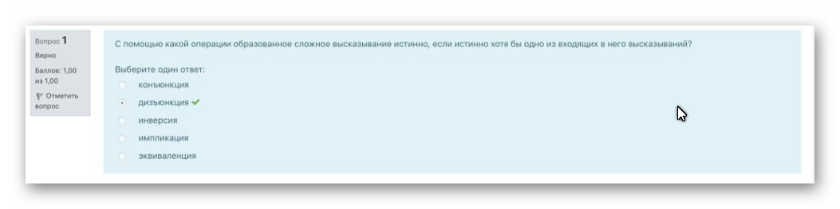

129. Какие из перечисленных вариантов можно отнести к устройствам ввода/вывода?

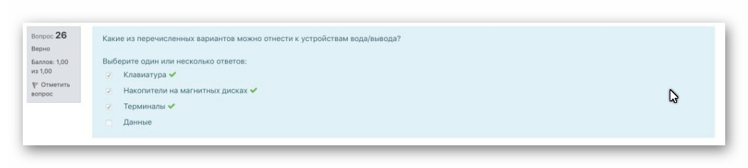

130. Какая команда позволяет создать копию содержимого активного окна программы под другим именем?

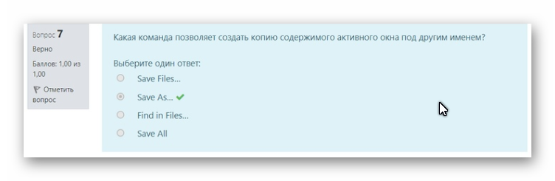

131. Структурный подход базируется на основополагающих принципах:

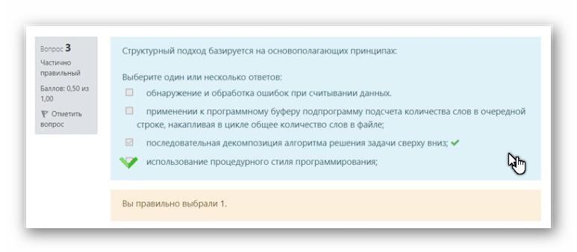

132. Где расположен список последних использованных проектов?

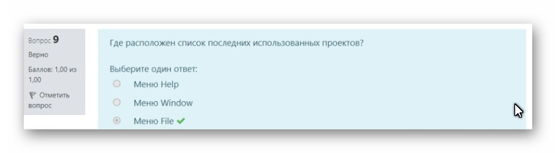

133. При использовании операции перегрузки в С++ по чему может распознаваться каждая перегруженная функция?

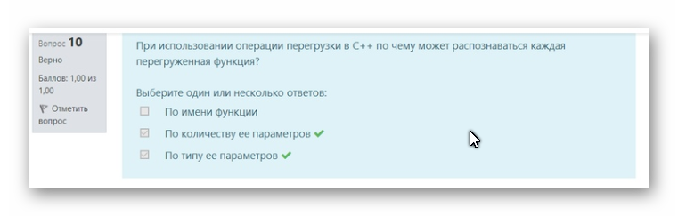

134. Для чего служат указатели?

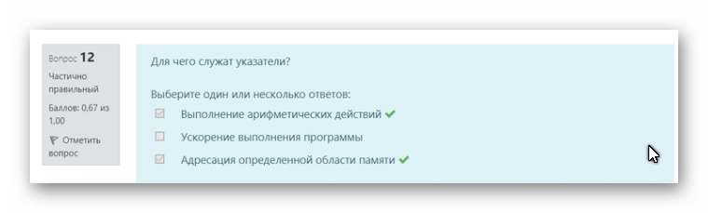

135. Что позволяет выполнить интегрированный отладчик?

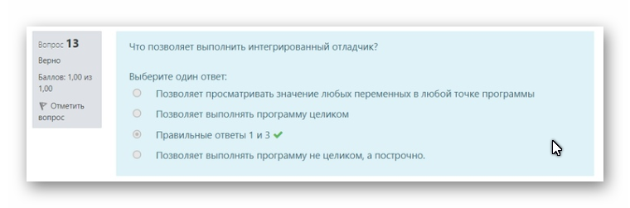

136. Что означает знак «=»?

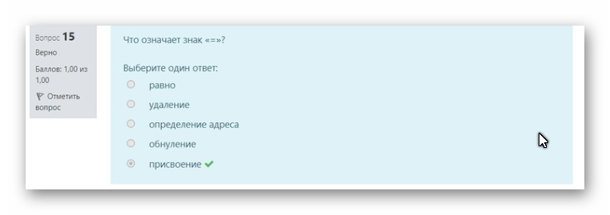

137. Как создается идентификатор?

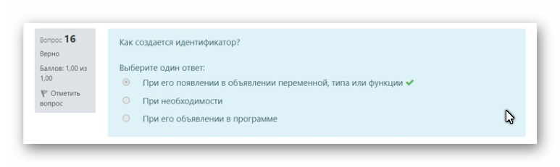

138. Что определяет символ .h имени файла?

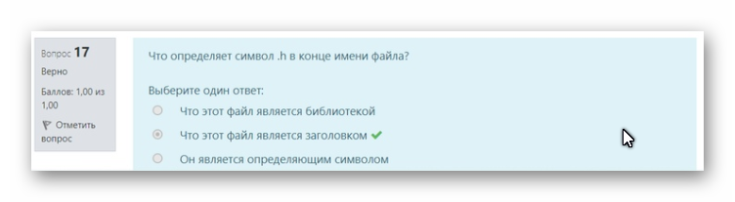

139. В каком диапазоне тип данных char определяет целые числа без знака?

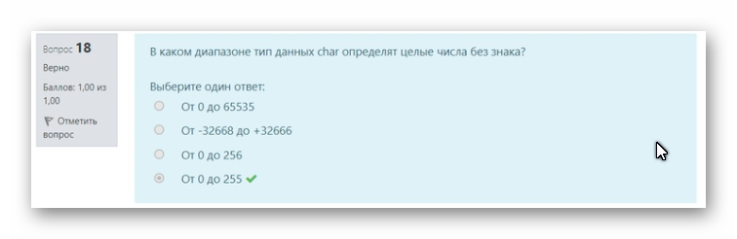

140. Что означает символ \\n?

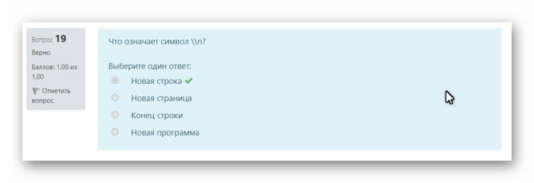

141. Как выглядит формат, указываемый при обращении к функции printf() ?

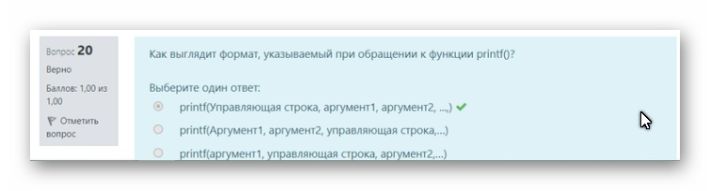

142. Что использует функция scanf() ?

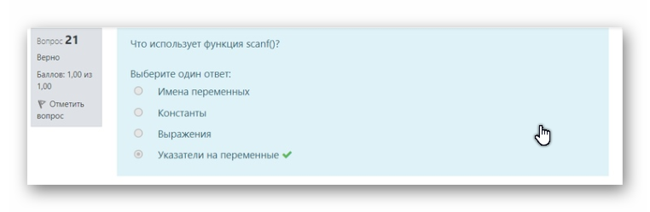

143. Где часто встречается операция запятая ?

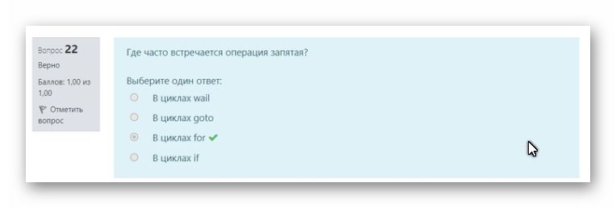

144. Что осуществляет операция «++» ?

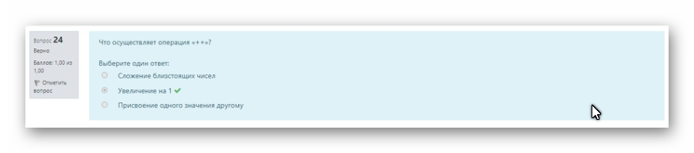

145. Какие функции осуществляют ввод/вывод символа?

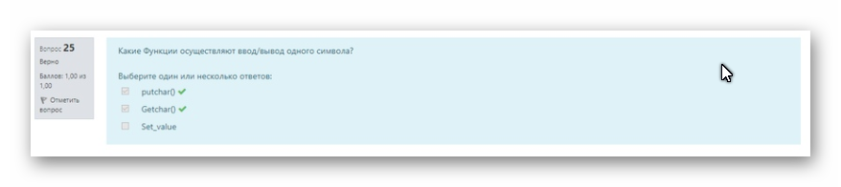

146. Что может служить аргументом для функции putchar() ?

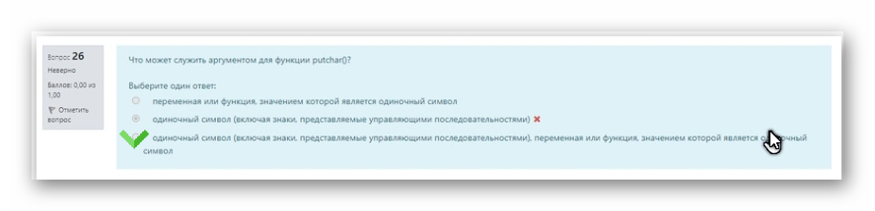

147. Что указывает сделать оператор if в выражении :

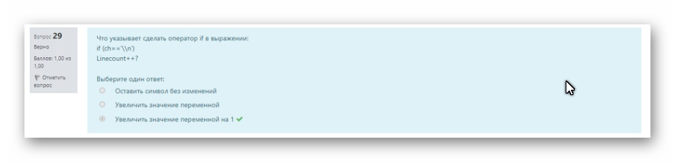

148. Всегда ли else соответствует ближайшему if ?

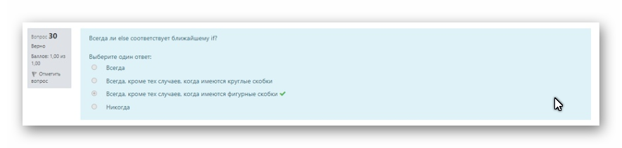

149. Что получается вследствие следующего цикла ?

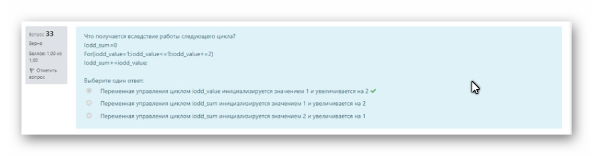

150. какие утверждения верные

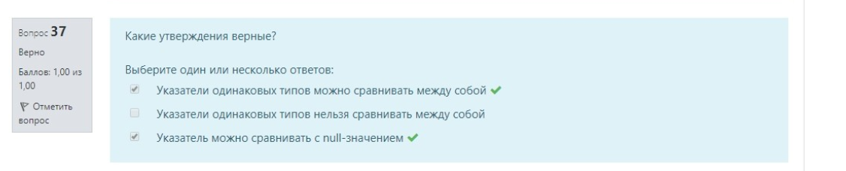

151. Что передается при передаче имени массива в функцию ?

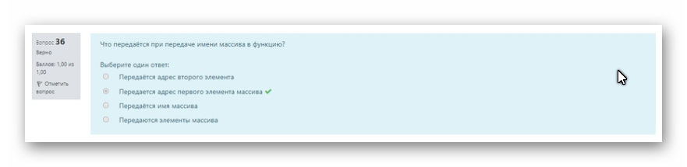

152. Для описания переменной-указателя нужно указывать ее

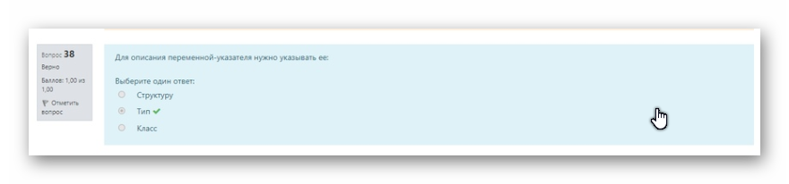

153. Какое утверждение верные?

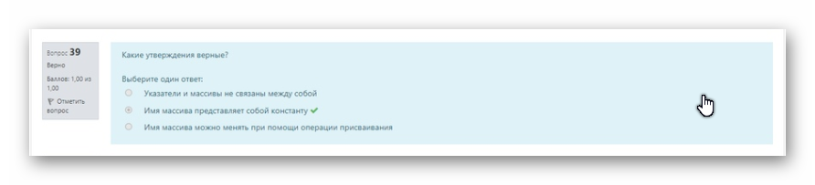

154. Для чего необходима операция вида new = target|(1<<offset)?

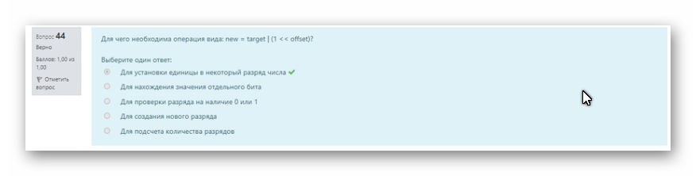

155. Какие операции можно отнести к операция сравнения указателей?

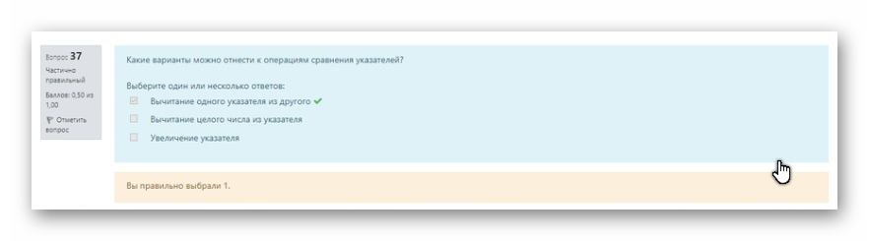

156. Что содержит в себе термин «класс»?

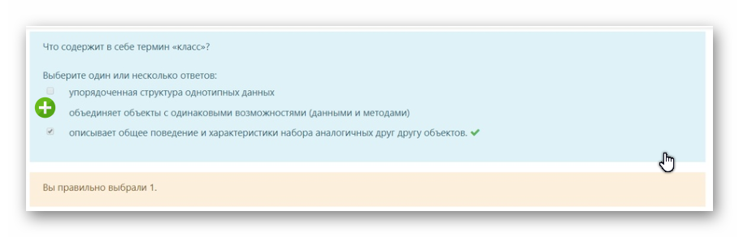

157. Какие операции характерны для файлов прямого доступа?

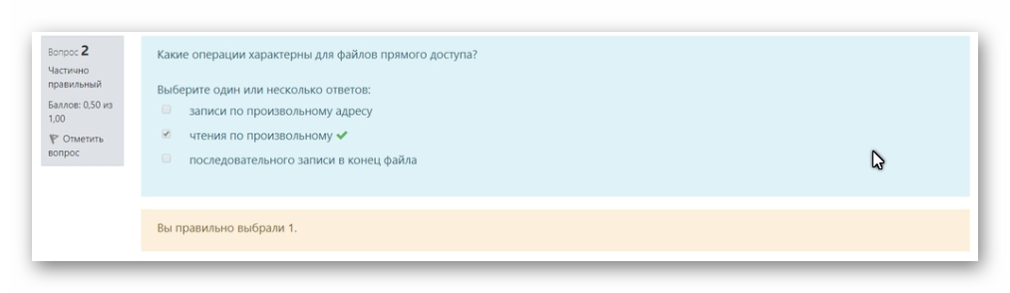

158. Средства построения каких программ включает в себя пакет Visual C++?

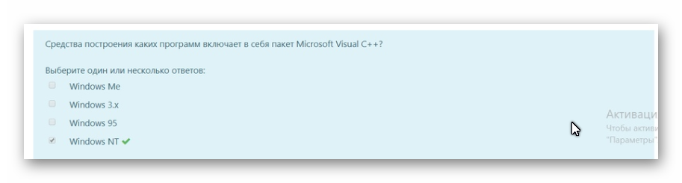

159. Что представляет библиотека MFC ?

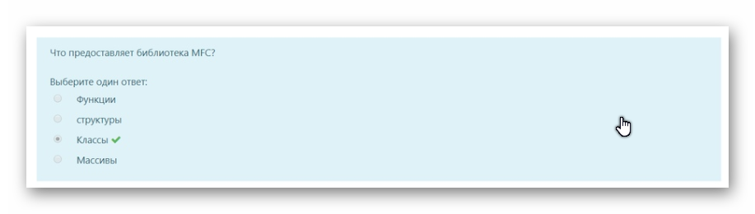

160. Какие утверждения верны?

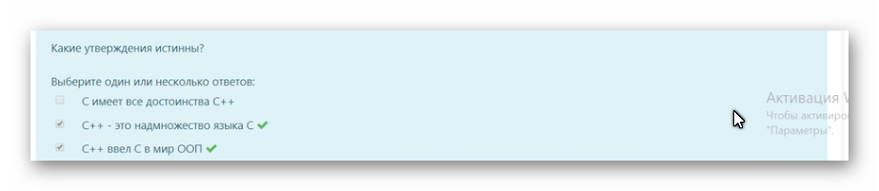

161. Можно ли запустить программу при наличии сообщений об ошибках?

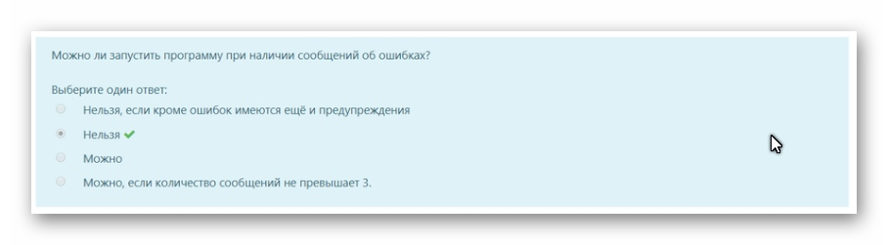

162. Что является результатом операции деления по модулю?

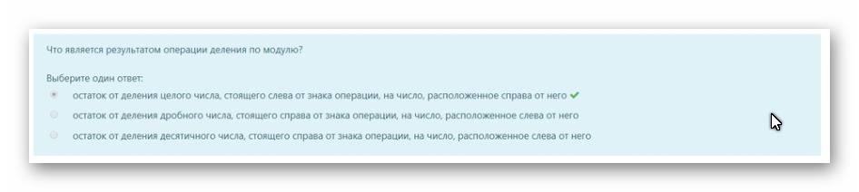

163. Из чего состоит цикл while?

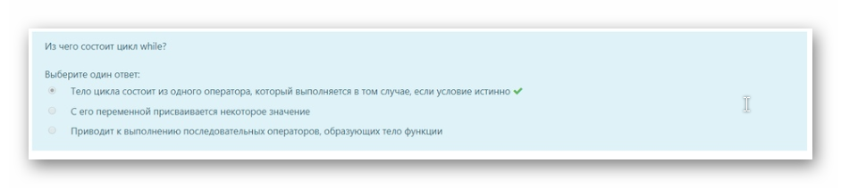

164. Сколько символов достаточно для обеспечения уникальности идентификатора?

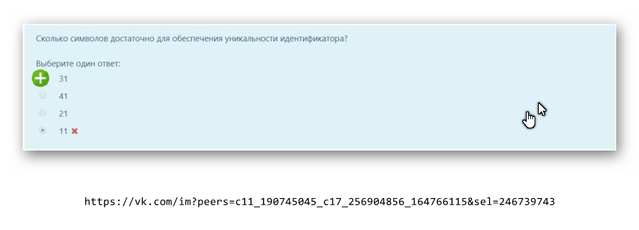

165. Какой элемент строки можно заменить на строку if (goats !=0)

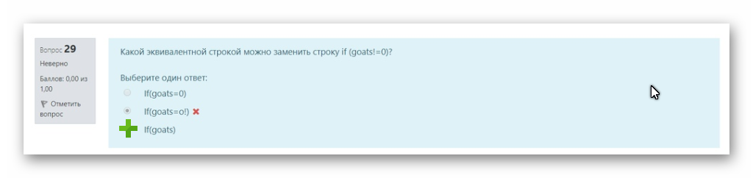

166. Что происходит, когда значение переменной ch не является символом, как показано в примере?

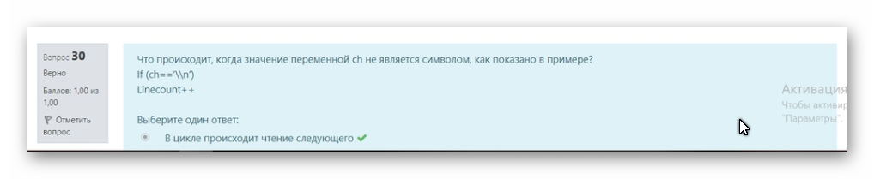

167. Что определяет знак «+»

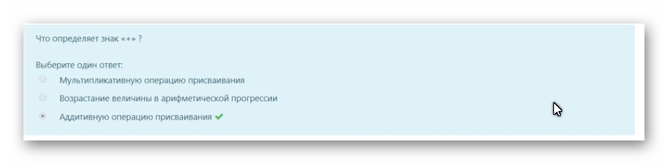

168. Что происходит в следующем примере? Isum = 0

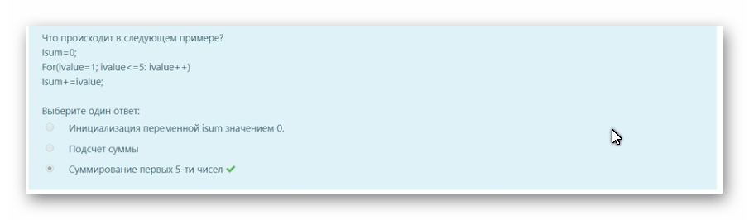

169. Какой оператор используется для выхода из цикла, когда заданы два разных условия прекращения работы?

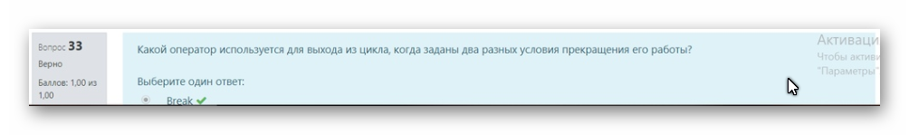

170. Какой способ является правильным для инициализации двумерного массива?

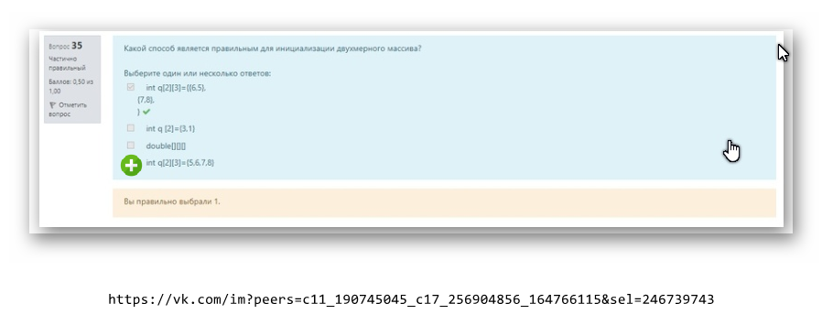

171. Как можно назвать знак * в данном примере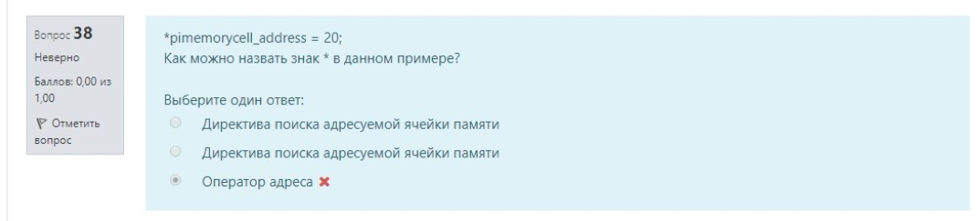

172. что является результатом выполнения операции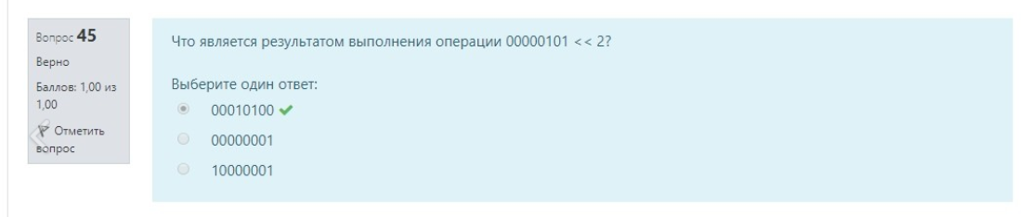

173. с помощью каких операций возможно получить степень числа 2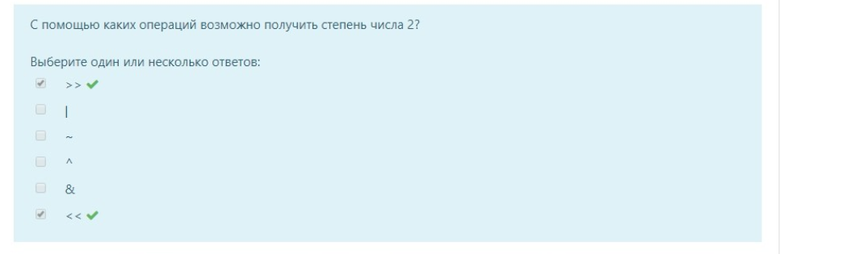

174. перегрузка возможна, если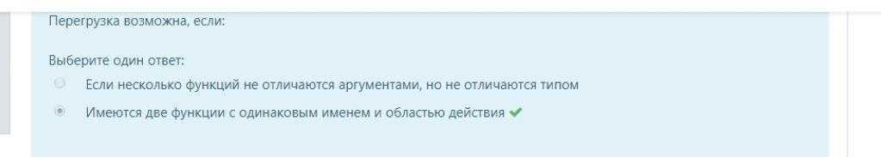

175. при помощи какой директивы происходит встраивание функции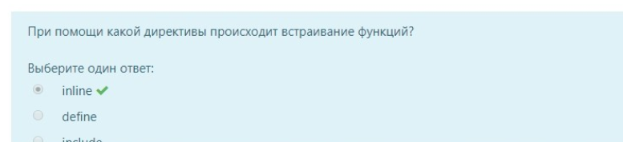

176. перечислите основные типы данных, стандартизированные комитетом ANSI

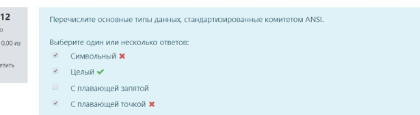

177. Какому оператору эквивалентен условный оператор « ? »?  
**• If  
• If-else**  
178. Чем отличается OC UNIX от других операционных систем?  
**• Компиляторы с языка Си представляют возможность использовать операцию переключения**  
179. Какая функция реализует буферизованный подход?  
**Getchar()**  
180. Какие операции выполняются слева на право?  
**• Логическое и  
• Логическое или**  
181. Как выглядит формат, указываемый при обращении к функции print()?  
**• Print(Управляющая строка,аргумент1,аргумент2,…,)**  
182.Какой тип в языке си используется для описания строк?  
• **Такого нет**  
183.Определите правильно написание при присвоении какого-либо значения переменной типа char.  
**• Broiled=’T’**  
184.К какому типу относятся символы,имеющие дробную часть?  
**• Float**  
185. Можно ли изменить значение константы?  
• **Нет**

186. Что представляют собой константы?

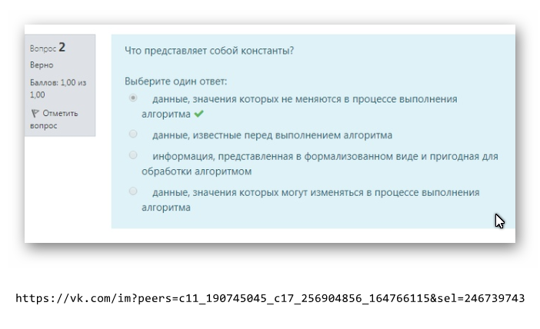

187. Какие признаки присущи системе программирования? (последний лишний, второй не нужно)

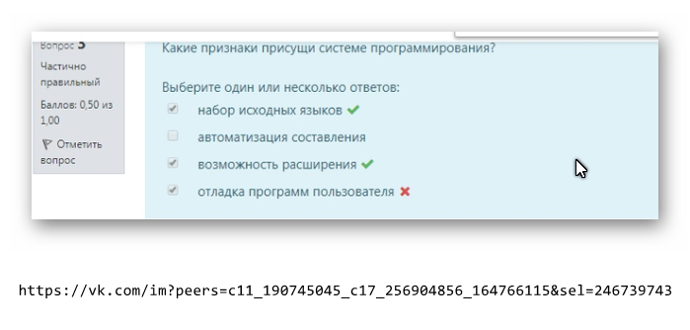

188. Какие инструменты расположены как внутри, так и вне интегрированной среды?

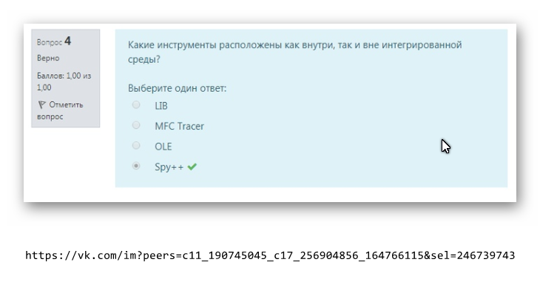

189. Назовите назначение подкаталога INCLUDE.

* **заголовочные файлы**

190. Какие разделы содержаться в документации?

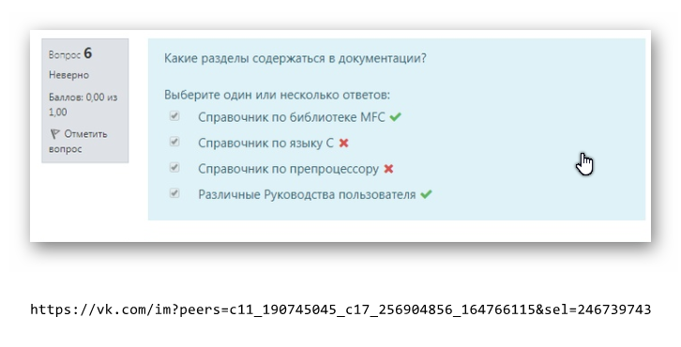

191. Какое расширение имеют заголовочные файлы?

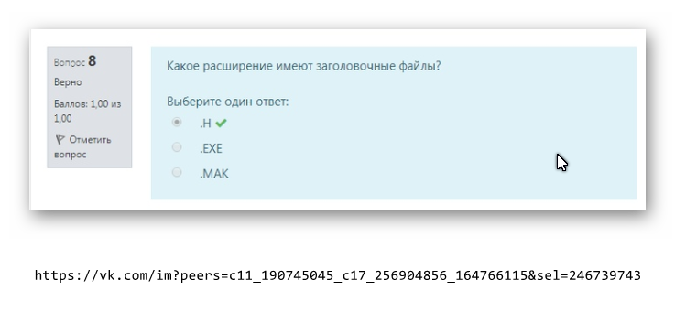

192. Какая кодовая последовательность соответствует значению «выровнять по центру»?

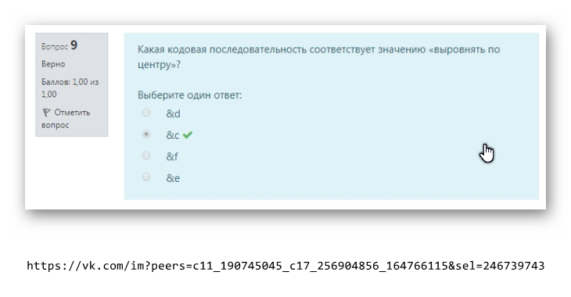

193. Какие операторы позволяют программисту выделять и освобождать динамически распределяемому область памяти?

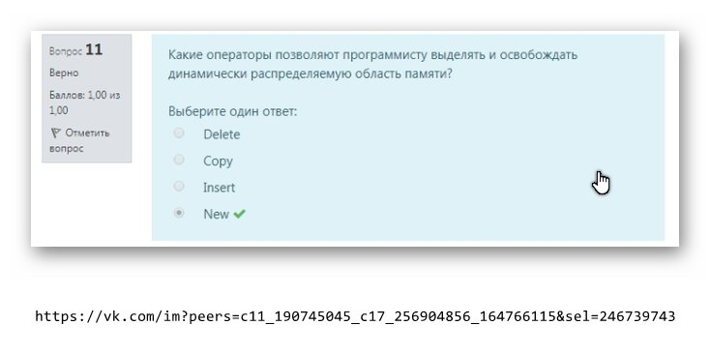

194. Какие функции выполняют диструкторы?

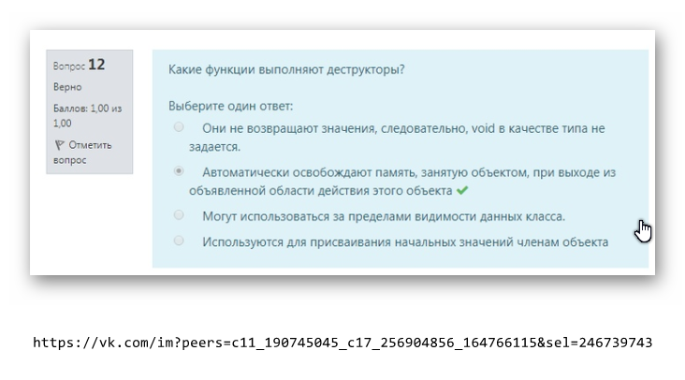

195. Какое сочетание клавиш необходимо для удаления слова целиком, стоящего справа от курсора

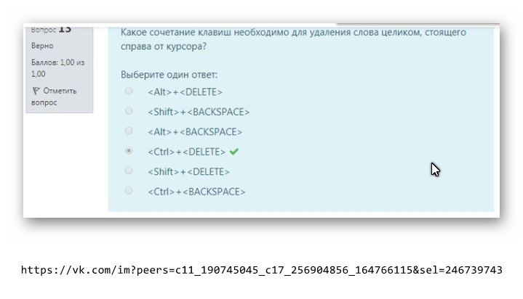

196. Выберите из следующего списка ключевые слова, которые используются для целого типа данных:

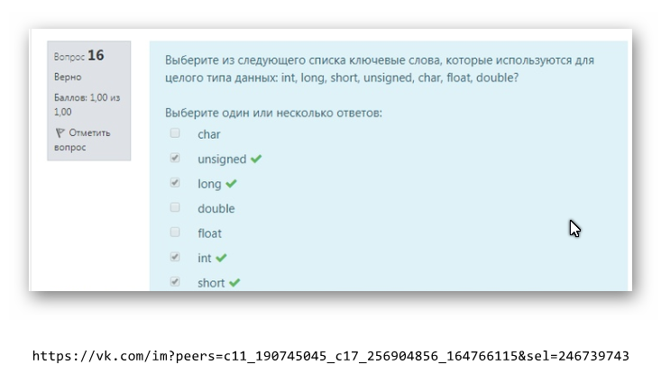

197. Как записываются константы ?

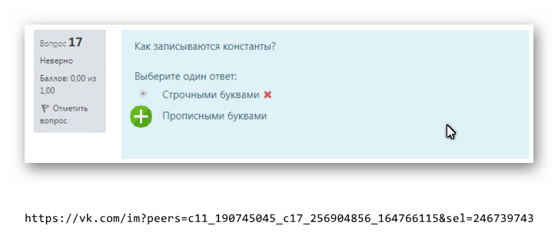

198. Есть ли в следующем идентификаторе ошибка 1st_year! ?

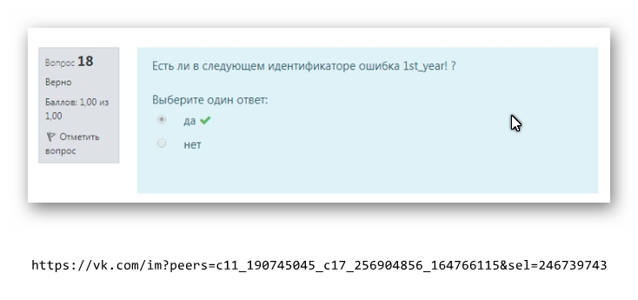

199. Назовите функции ввода-вывода.

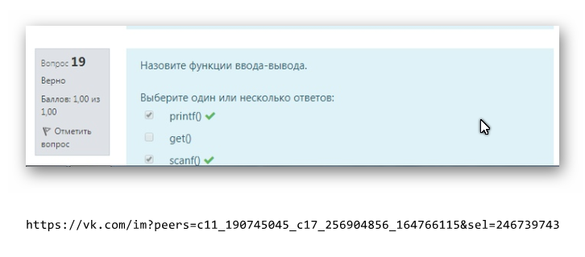

200. На что указывает спецификация %f ?

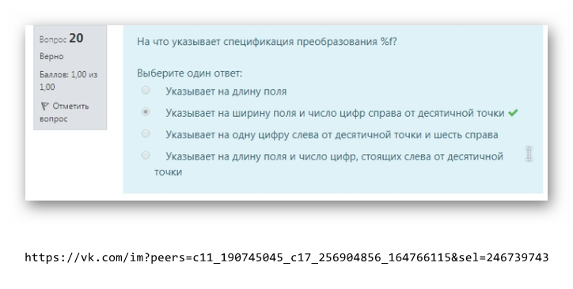

201. Что в алгебре логики понимают под последовательным предложение, относительно которого имеет смысл говорить, истинно оно или ложно ?

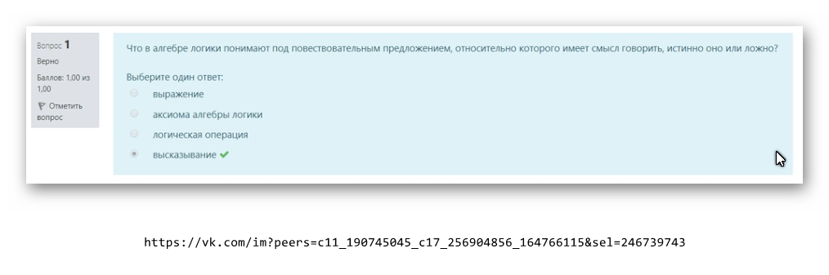

202. Как можно охарактеризовать языки программирования пятого поколения ?(только 2)

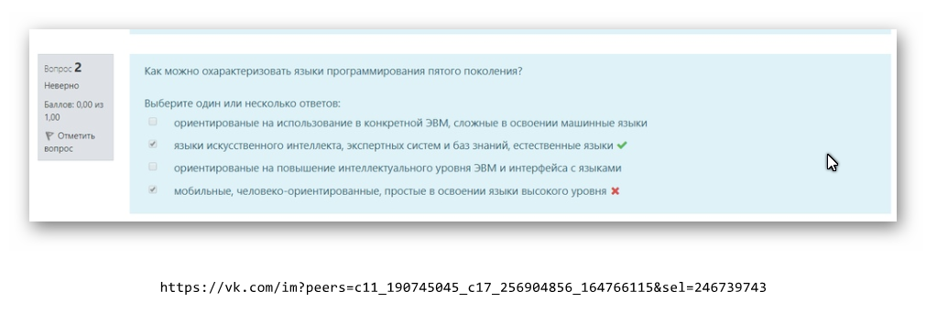

203. Какие операции в логике высказываний обозначаются A~B ?

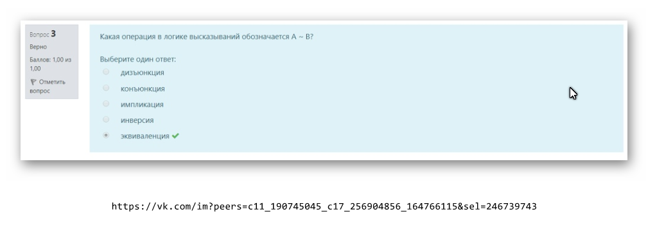

204. Что позволяет сделать категория Preprocessor

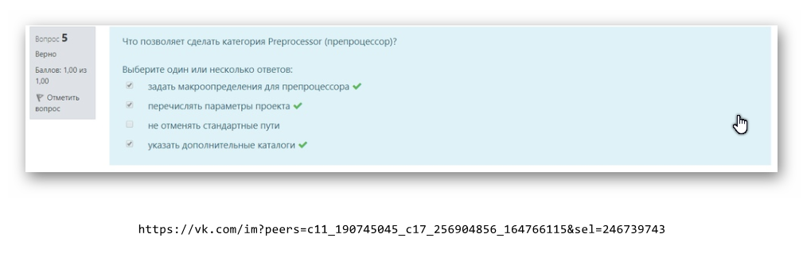

205. Из какого пункта Settings устанавливаются параметры компилятора?

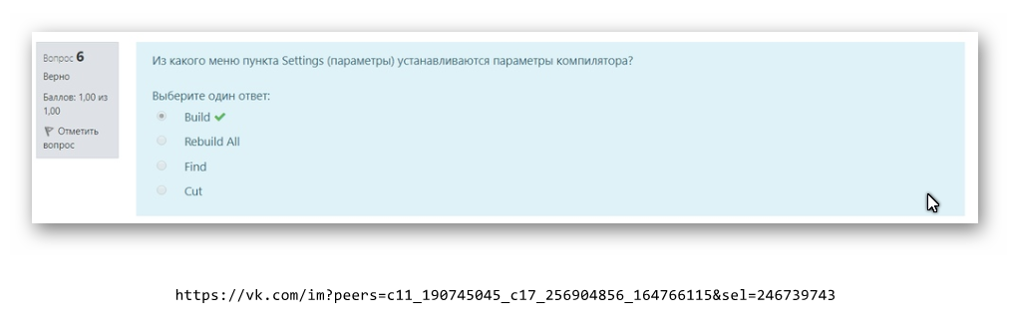

206. Какие команды доступны через меню Edit

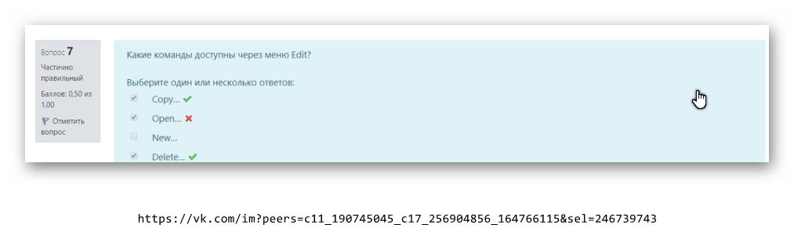

Что такое функция?  
Аргументы командной строки передаются как

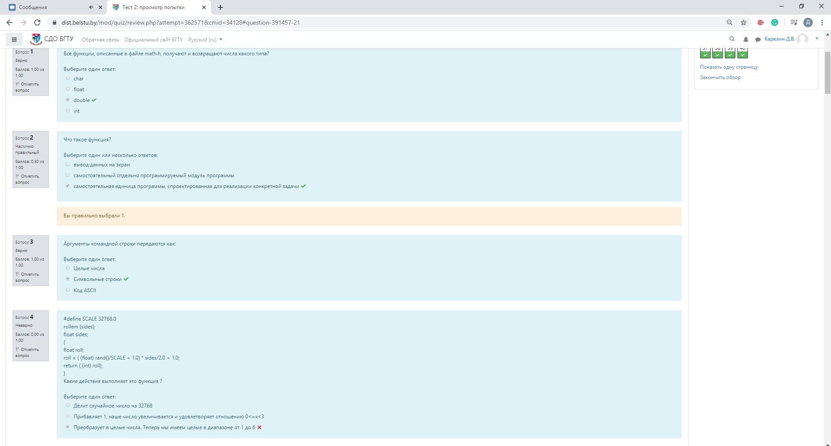

207. В паре с какой командой используется команда Cut, для переноса фрагмента текста с одного места на другое?

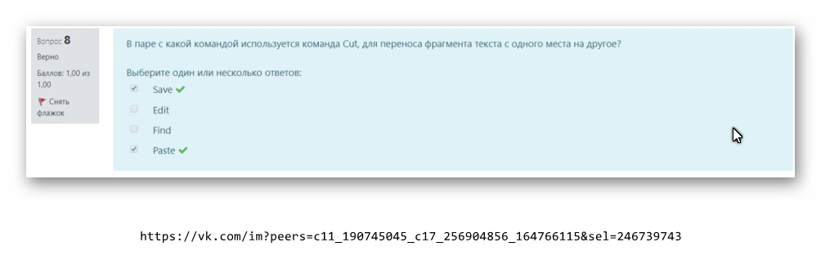

208. Можно ли присвоить целое значение символьной переменной в языке C

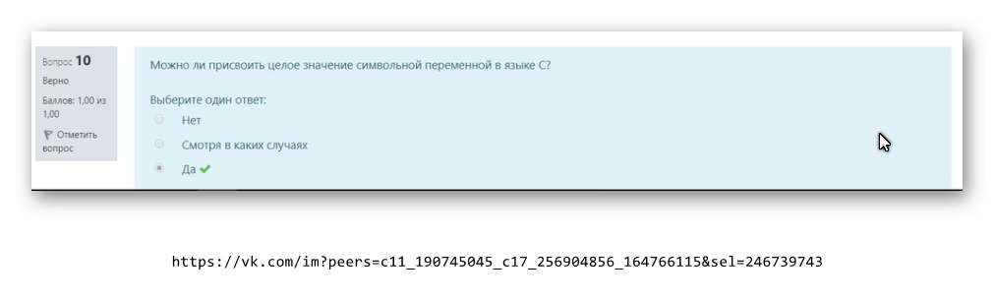

209. Какие функции выполняют диструкторы?

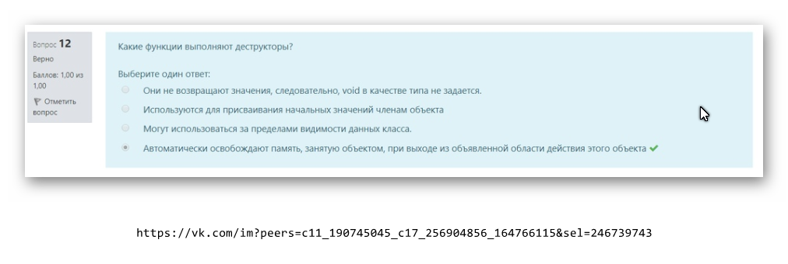

210. При помощи какой команды препроцессора осуществляется подключение заголовочных файлов?

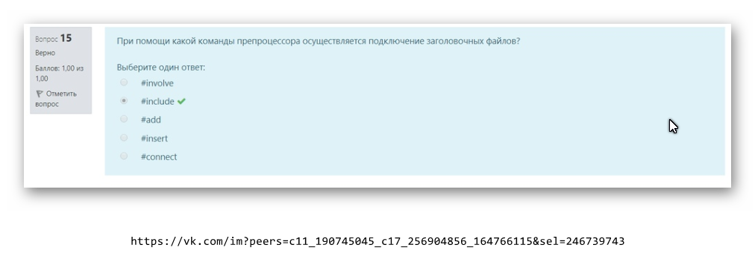

211. Определите правильное написание при присвоении какого-либо значения переменной типа char

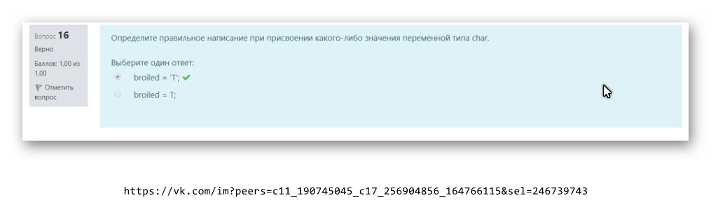

212. Назовите два метода описания констант

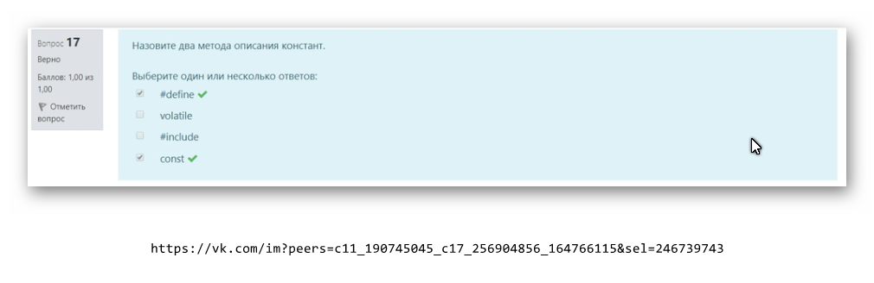

213. Что дает компилятору инициализация переменной?

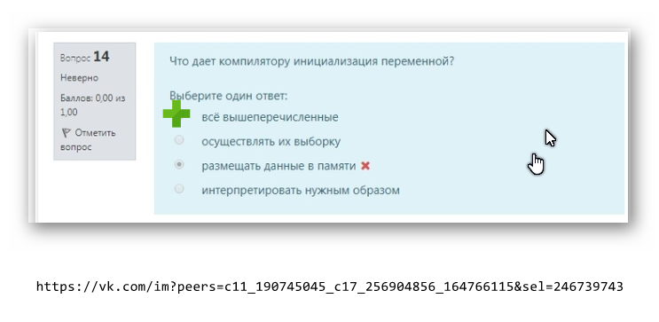

214. На любом этапе декомпозиции программу :

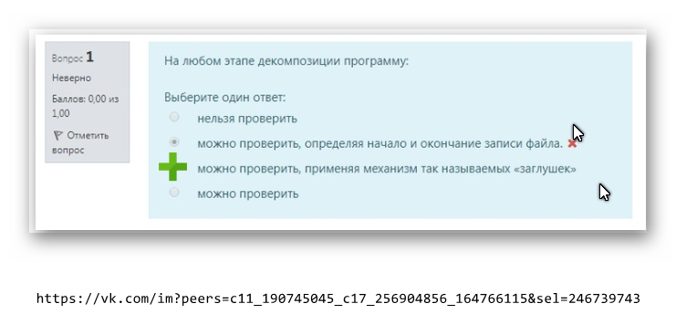

215. что содержит в себе принцип генерируемости

* **определяет такой способ исходного представления ПО, который бы позволял осуществлять настройку на конкретную конфигурацию технических средств, круг решаемых проблем, условия работы пользователя.**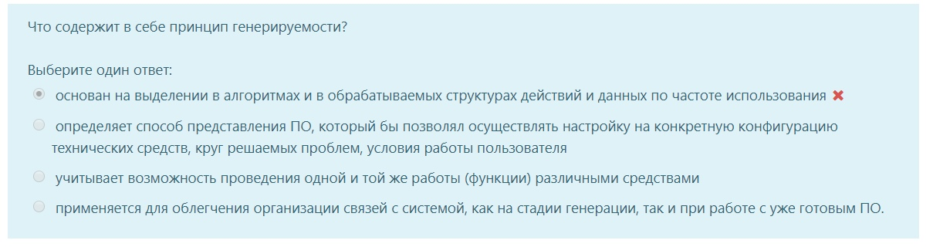

Какие из перечисленных вариантов можно отнести к устройствам ввода/вывода?

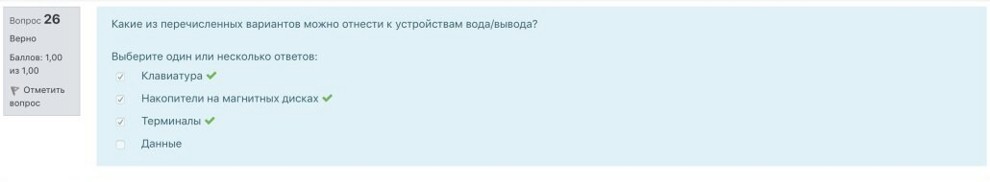

Зачем в некоторых ЯП в логику высказываний вводится значение NULL?

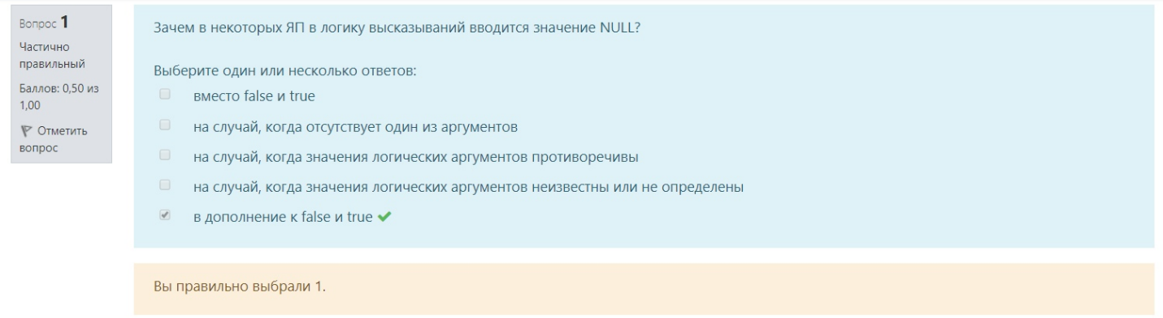

Какие возможности имеет оператор switch?

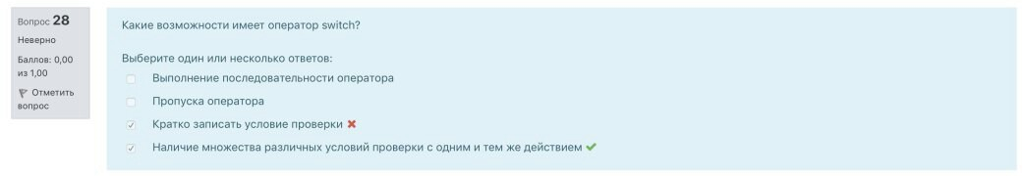

Что осуществляют функции getchar() и putchar()?

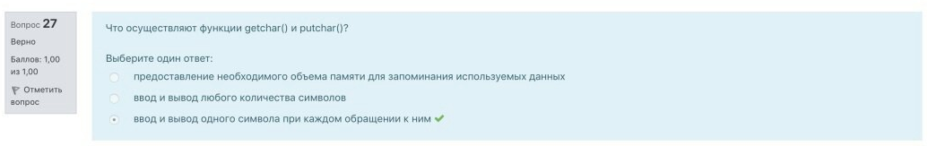

Что в операторе switch запрещается использовать в качестве метки?

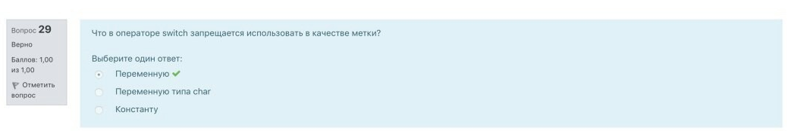

При использовании операции перегрузки в C++ по чему может распознаваться каждая перегруженная функция?

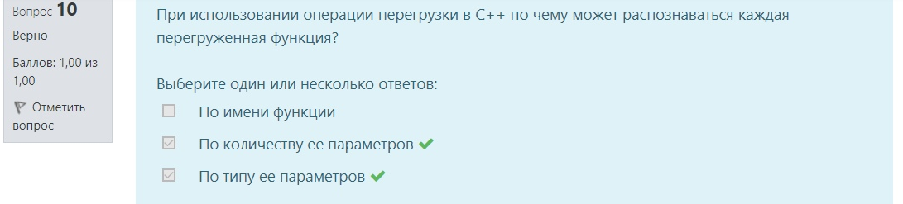

Какое ключевое слово может использоваться с функциями, не возвращающими значение?

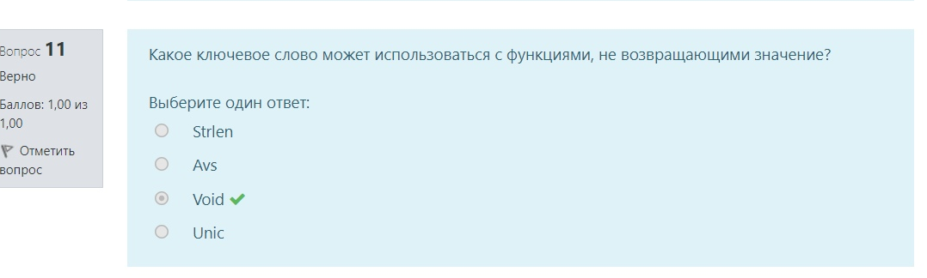

Для чего служат указатели?

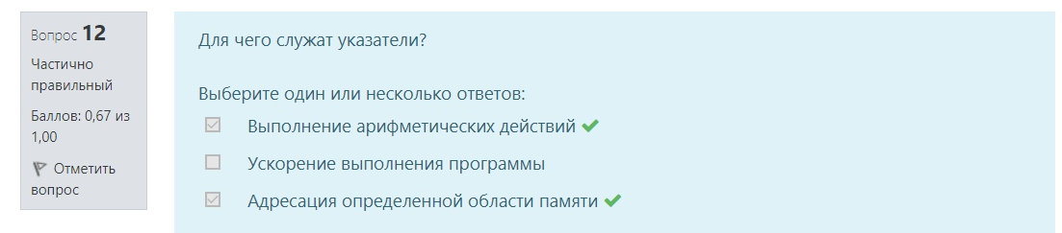

Что позволяет выполнить интегрированный отладчик?

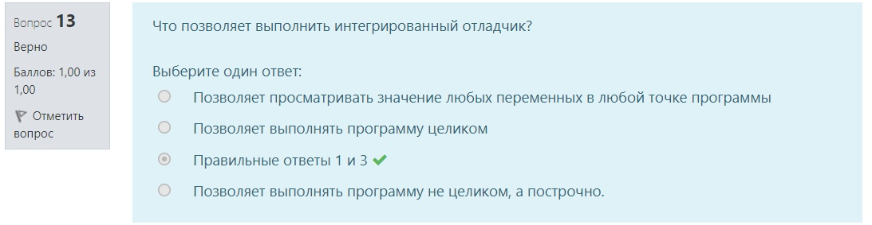

Заголовок программы содержит служебное слово Program, имя программы и ее параметры. Синтаксис заголовка следующий: ::= Program ;I Program {сСписок параметров программы>); Список параметров программы в стандарте языка представив л собой список идентификаторов используемых программой файлов ввода-вывода, перечисленных через запятую.

 В современных реализациях языка список параметров игнорируется. Что содержит заголовок программы? 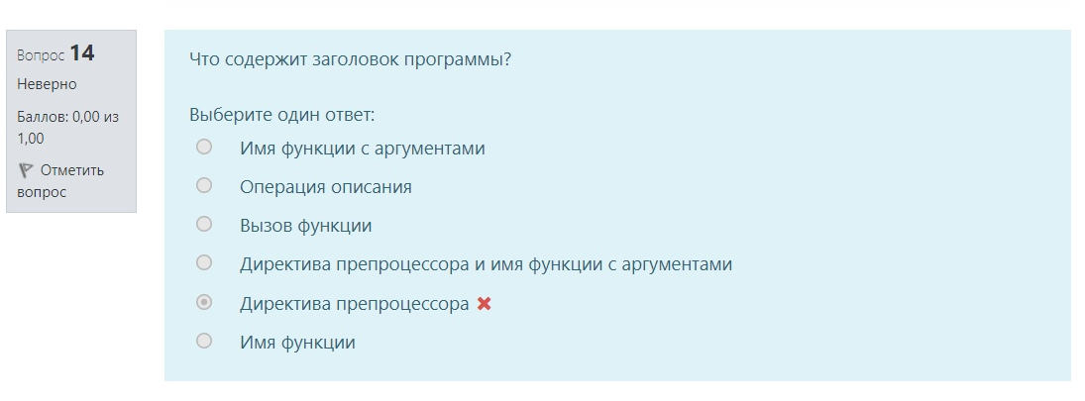

Что относится к типовым оператором управления вычислительным процессом?

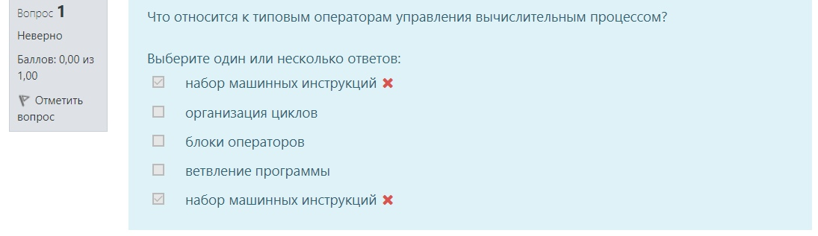

Что представляет собой сиcтема программирования?

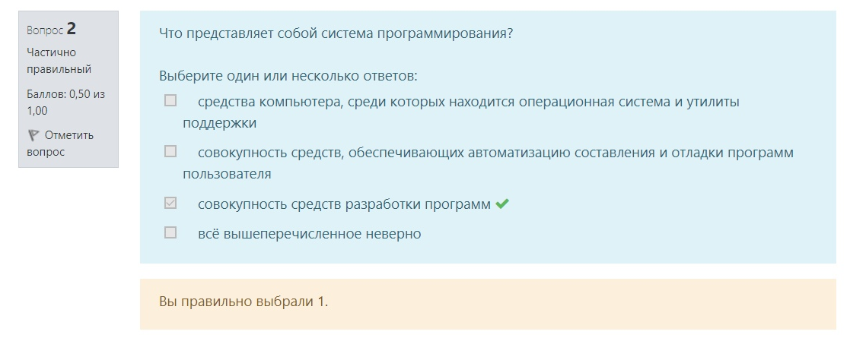

Какие команды доступны через меню View?

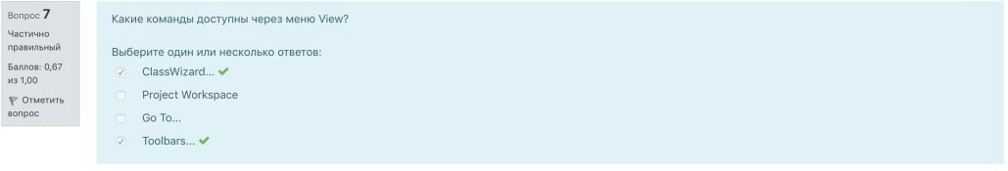

От чего зависит автоматический вызов Visual С++ некоторых сред, таких как MS-DOS,Windows 95 или Windows NT для тестирования программы?

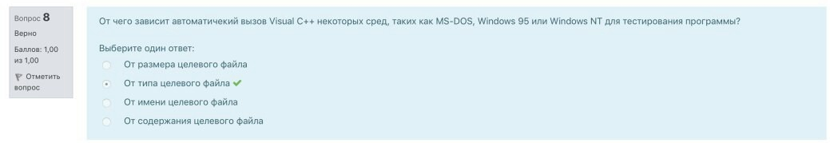

Какие команды доступны через меню Edit?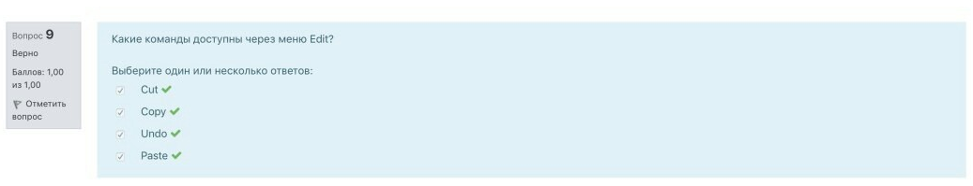

Выделите правильное количество байтов, соответветствующее типу float

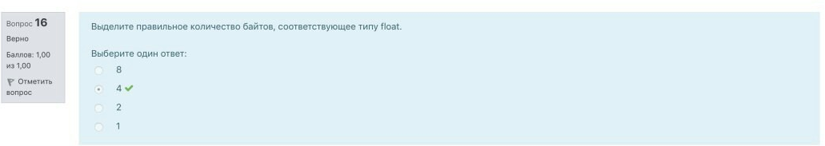

Каким типом описываются числа с плавающей точкой?

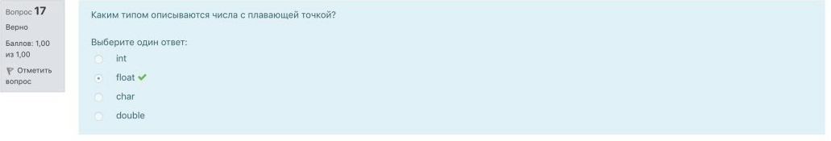

С какой буквы начинаются идентификаторы для чисел с плавающей точкой?

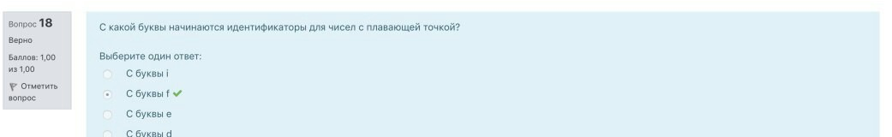

Назовите два метода описания констант

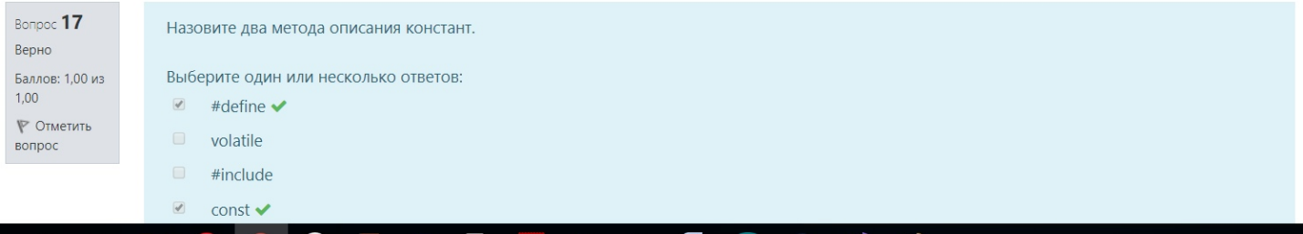

Как отмечают начало и конец функции?

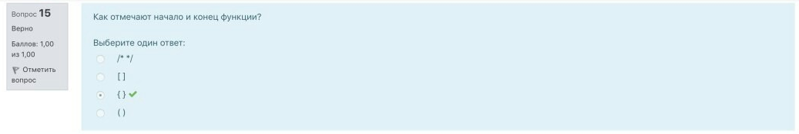

Структурный подход базируется на основополагающих принципах:

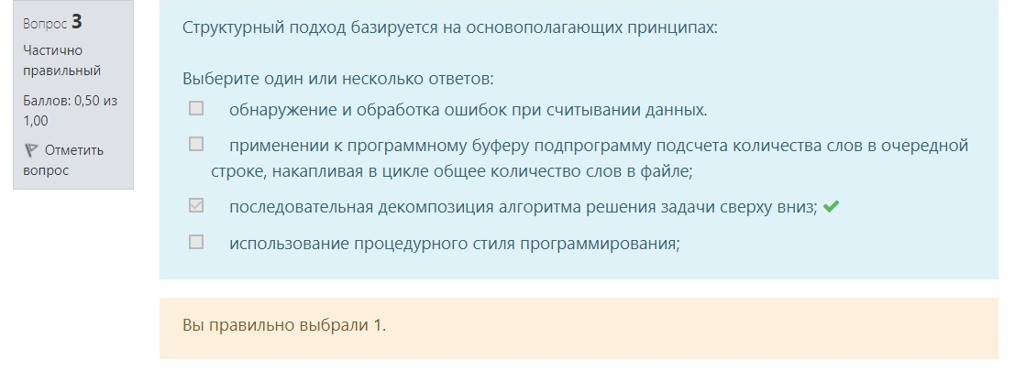

Что определяет символ .h в конце имени файла?

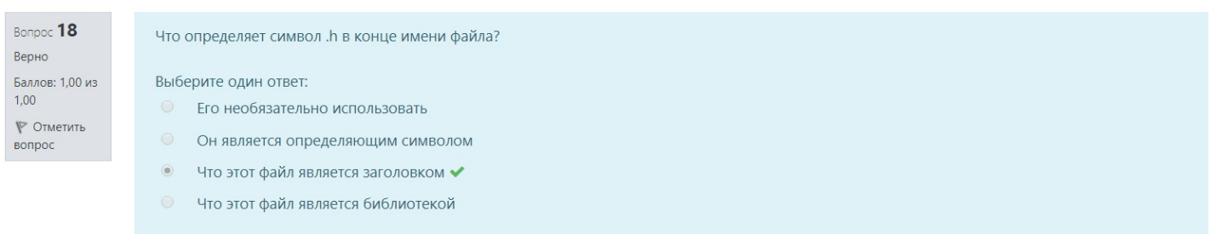

Что предоставляет библиотека MFC?

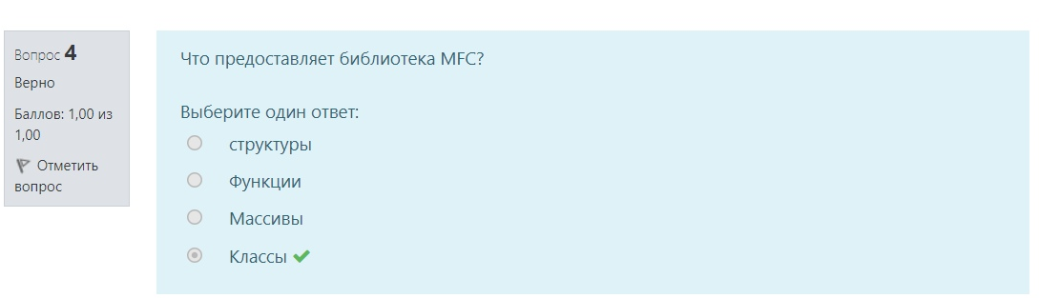

Что означает знак = ?

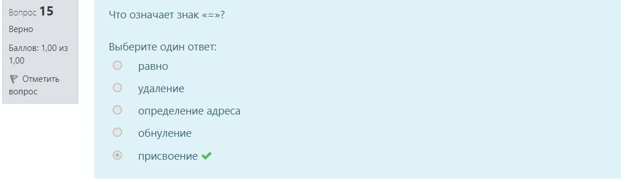

Как создается идентификатор?

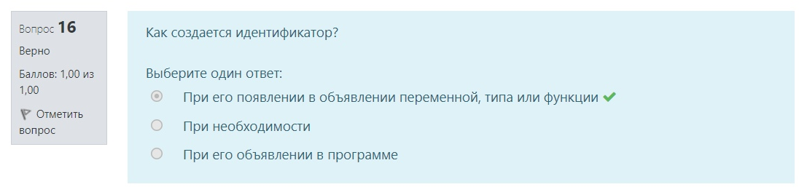

С помощью какой операции образованное сложное высказывание истинно,если истинно хотя бы одно из входящих в него высказываний?

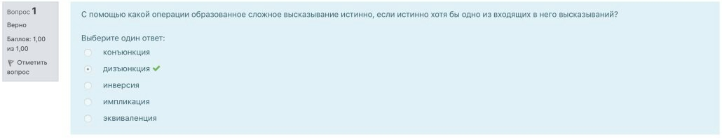

Что является операцией логического умножения?

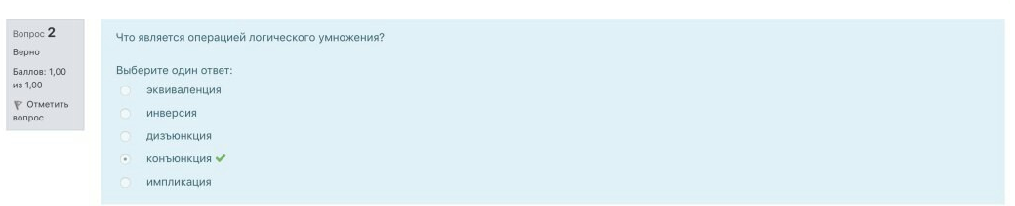

Какое ключевое слово может использоваться с функциями, не возвращающими значения?

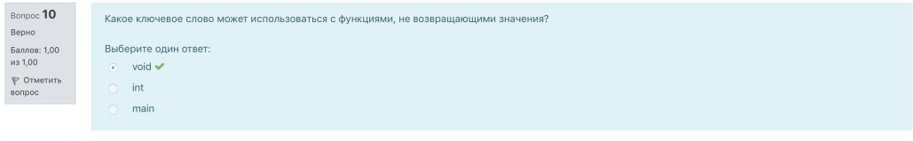

В язык C++ включены дополнительные библиотечные (предопределенные) потоки. Для терминального и файлового ввода/вывода предусмотрены классы

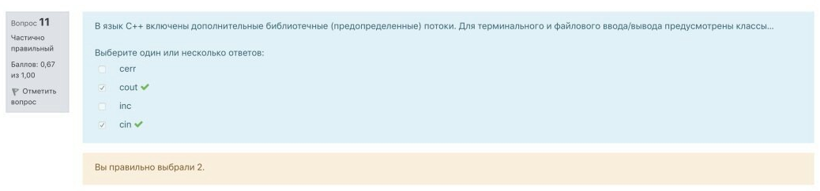

Кто написал язык C?

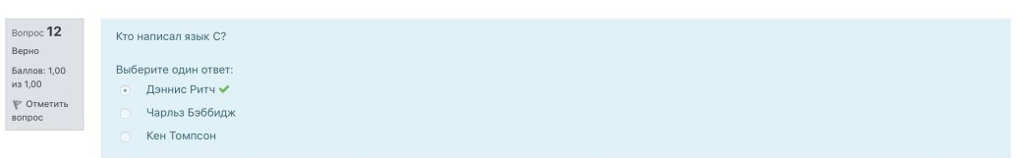

Что такое printf()?

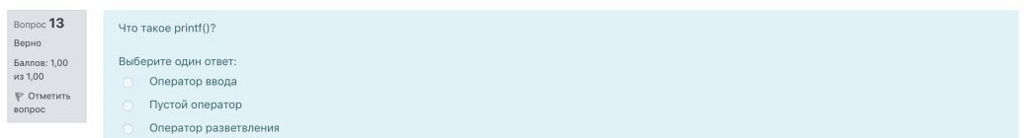

Если нужно ввести некоторое значение и присвоить его переменной одного из основных типов, то перед именем переменной требуется писать символ...

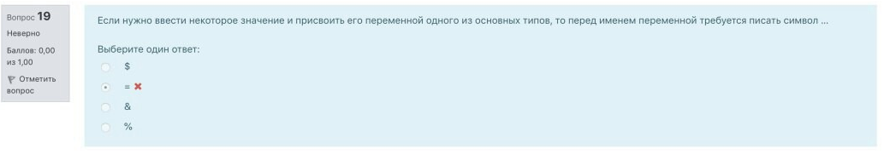

Какой символ не является частью строк?

“

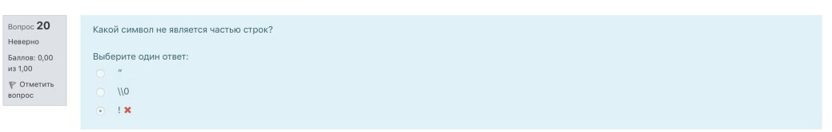

Для чего используется нуль-символ?

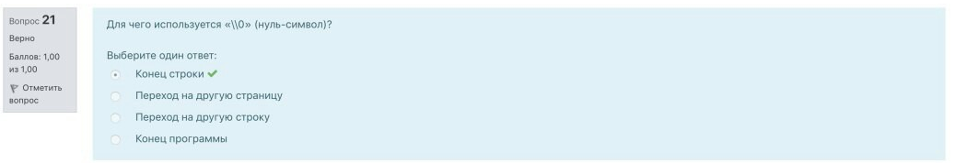

Microsoft использовала всю мощь своего отладчика CodeView непосредственно в среде Visual C++. Отладчик доступен из меню...

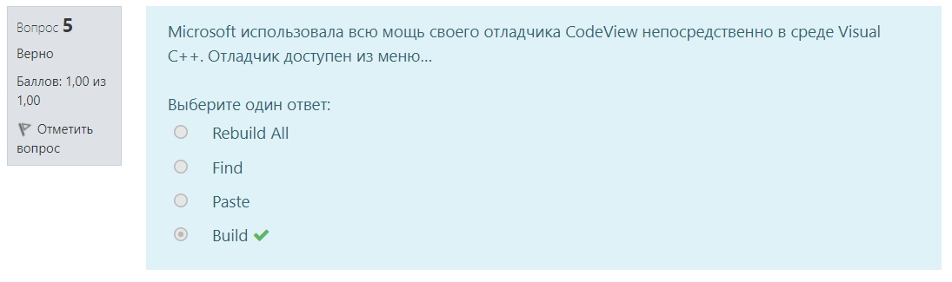

Из чего состоит документация по Visual C++?

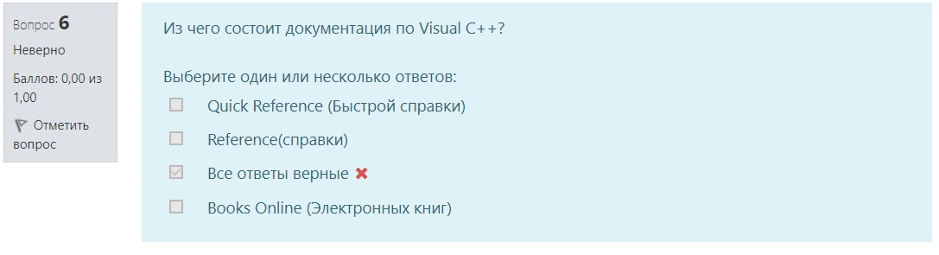

В каком диапазоне тип char определяет целые числа без знака?

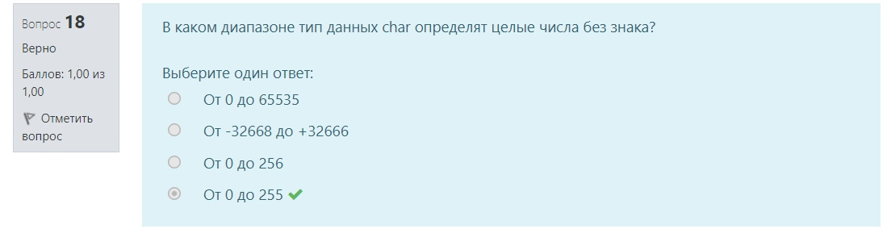

что означает символ \\n?

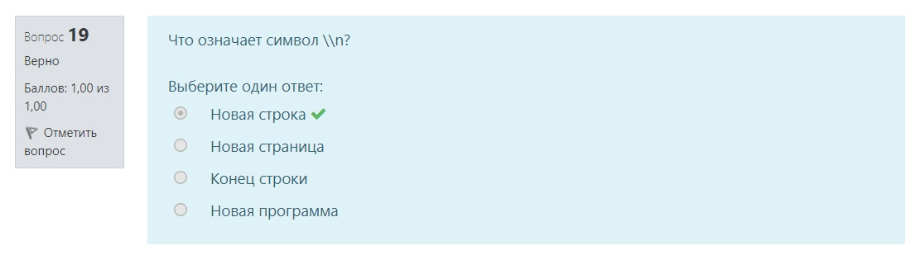

Как выглядит формат, указываемый при обращении к функции printf()?

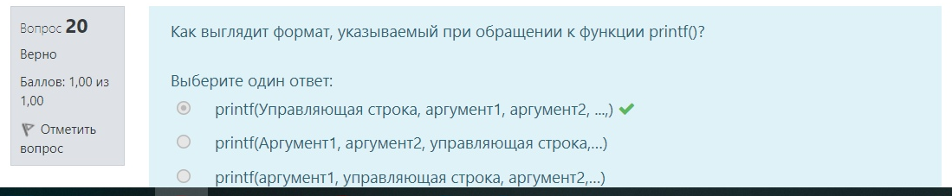

На какие делятся библиотеки подпрограмм?

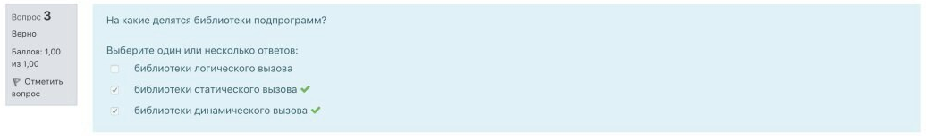

В отличие от большинства распространенных компиляторов C++, компилятор фирмы Microsoft...

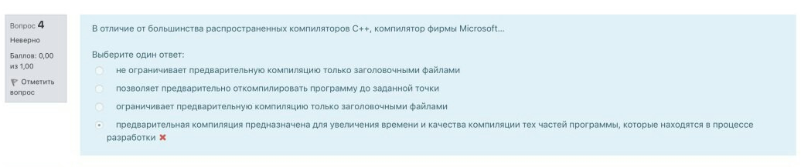

К какой закладке относится категория Output?

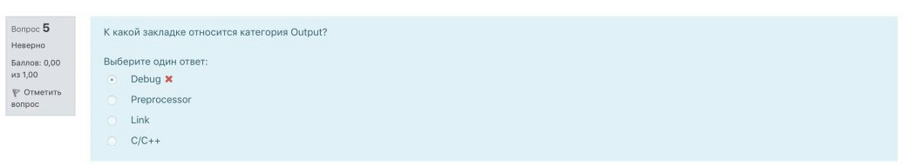

Из чего состоит документация по Visual C++?

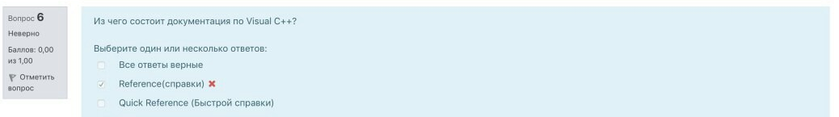

Что предоставляет библиотека MFC?

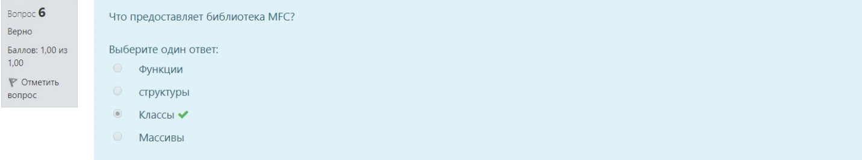

С помощью чего можно добраться до пункта меню?

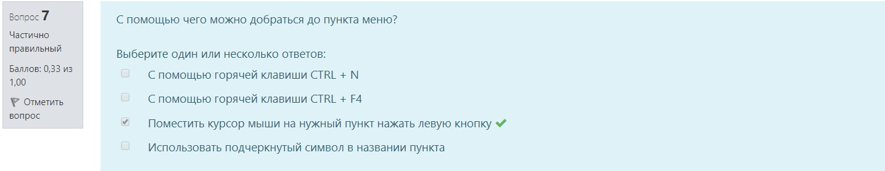

Какие команды доступны через меню Edit?

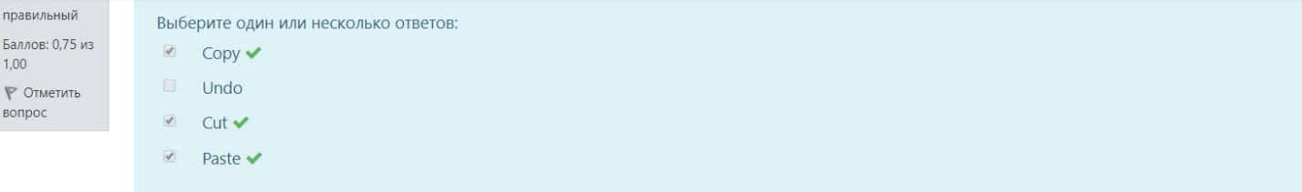

Какая команда позволяет создать копию содержимого активного окна под другим именем?

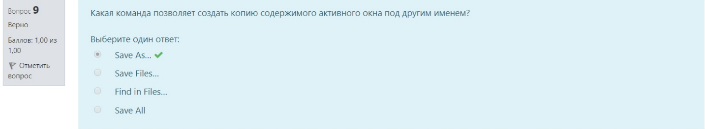

Какие утверждения истинны?

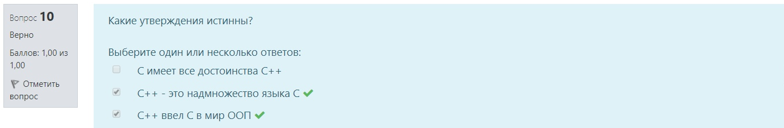

Сколько символов достаточно для обеспечения уникальности идентификатора?

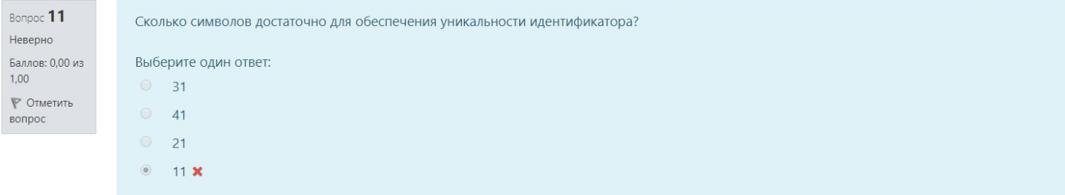

Перечислите основные типы данных, стандартизированные комитетом ANSI

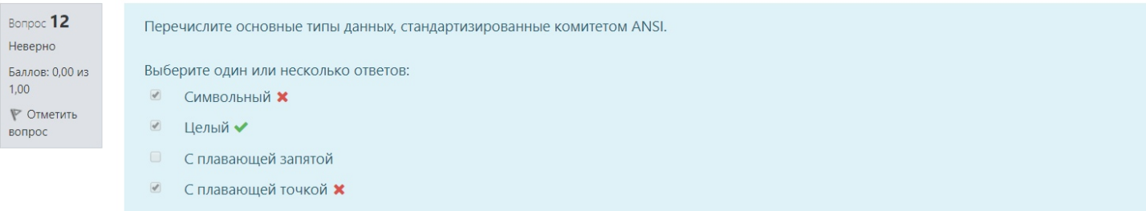

Что означает знак “=”?

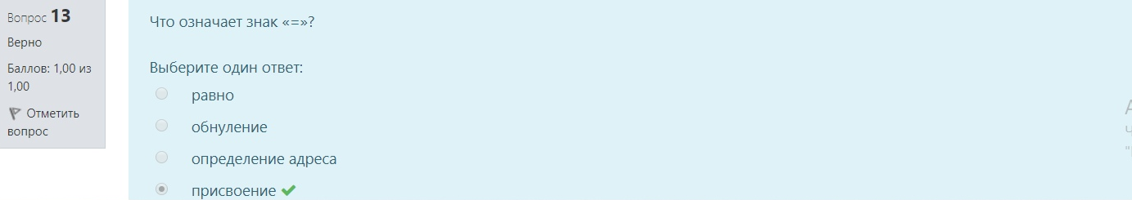

Можно ли запустить программу при наличии сообщений об ошибках?

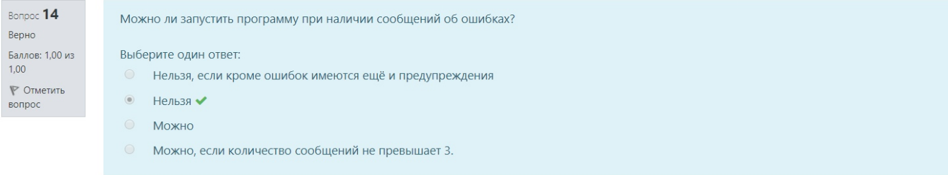

Что содержит заголовок программы?

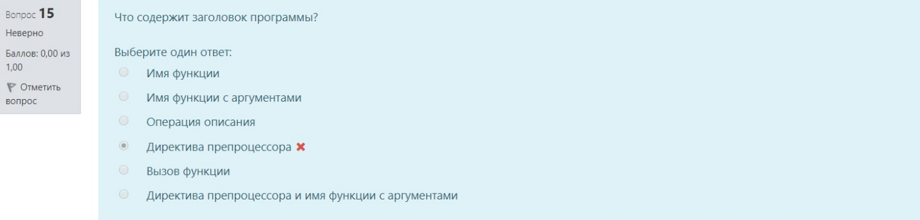

Можно ли изменить значение константы?



К какому типу относятся символы, имеющие дробную часть?

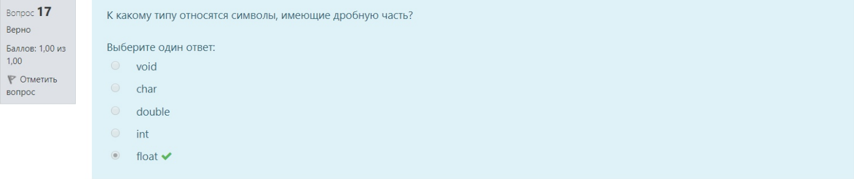

Определите правильное написание при присвоении какого-либо значения переменной типа char

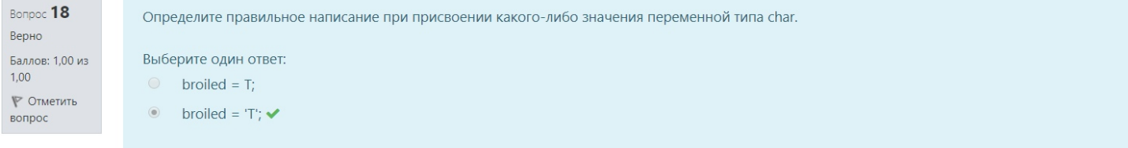

Какой тип в языке C используется для описания строк?

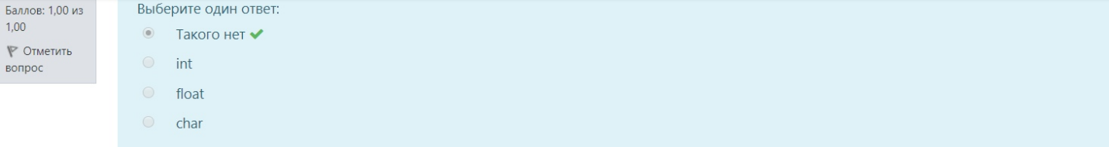

Как выглядит формат, указываемый при обращении к функции printf()?

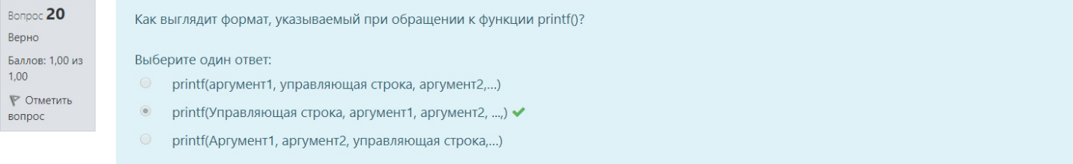

Что гарантирует наличие пробелов между спецификациями преобразования?

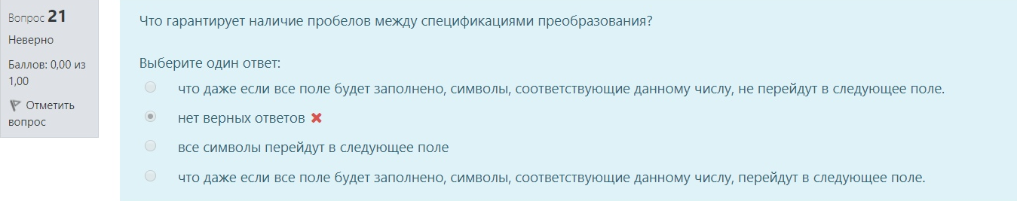

Какие операции выполняются слева направо?

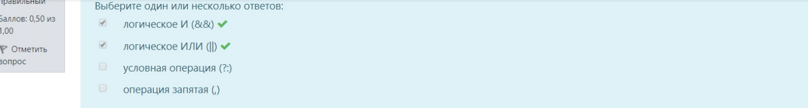

Как рассматривается переменная в поразрядных операциях?

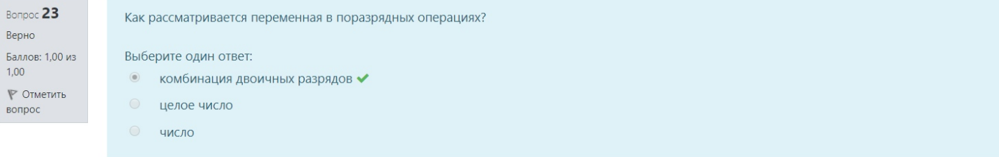

Что представляет собой запись “- - count”?

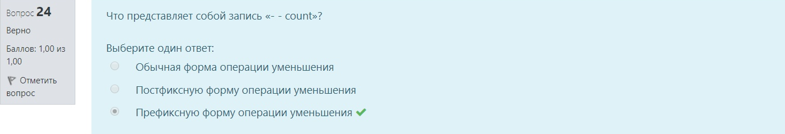

Чем отличается OC UNIX от других операционных систем?

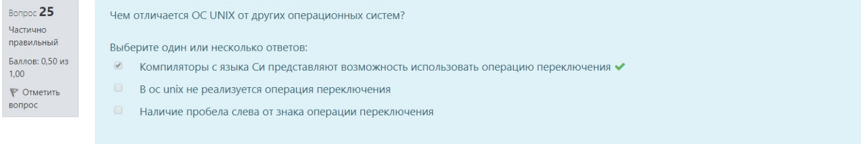

Какая функция реализует буферизованный подход?

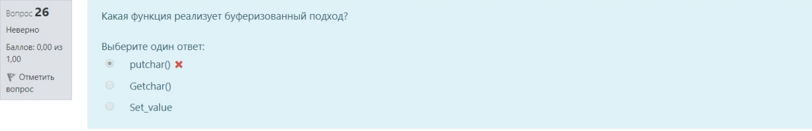

Для чего используется операция переключения?

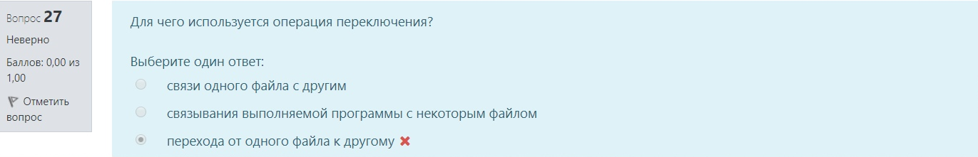

Какому оператору эквивалентен условный оператор “?” ?

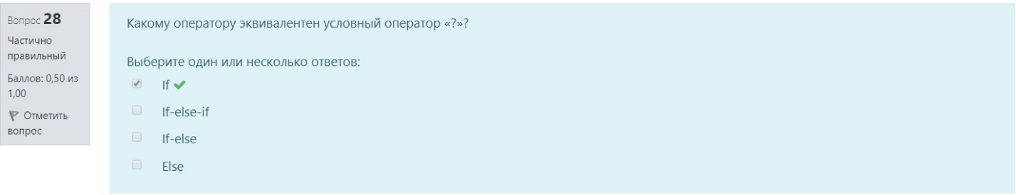

Какой эквивалентной строкой можно заменить строку if (goats! = 0)?

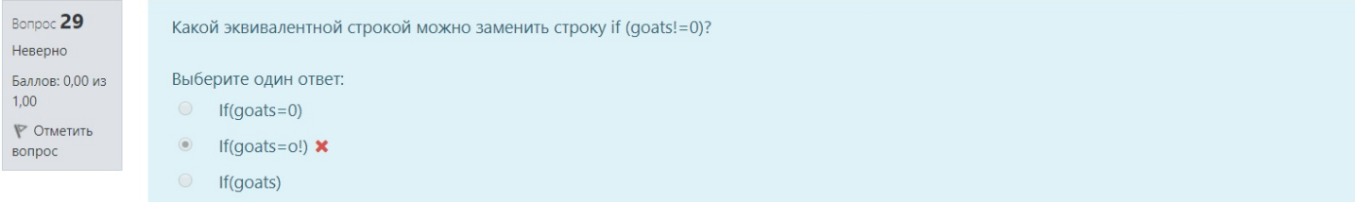

Что происходит, когда значение переменной ch не является символом, как показано в примере?

if (ch = = ‘\\n’)

Linecount ++

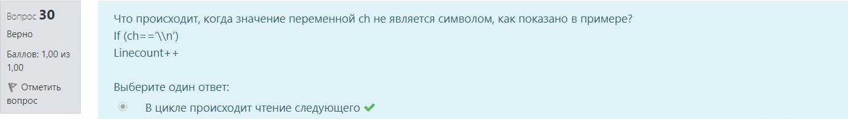

Что определяет знак “+”?

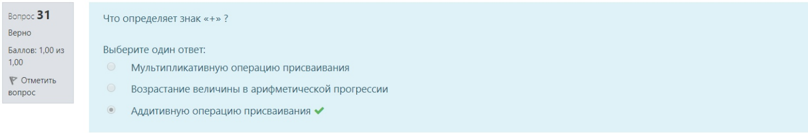

Что происходит в следующем примере?:

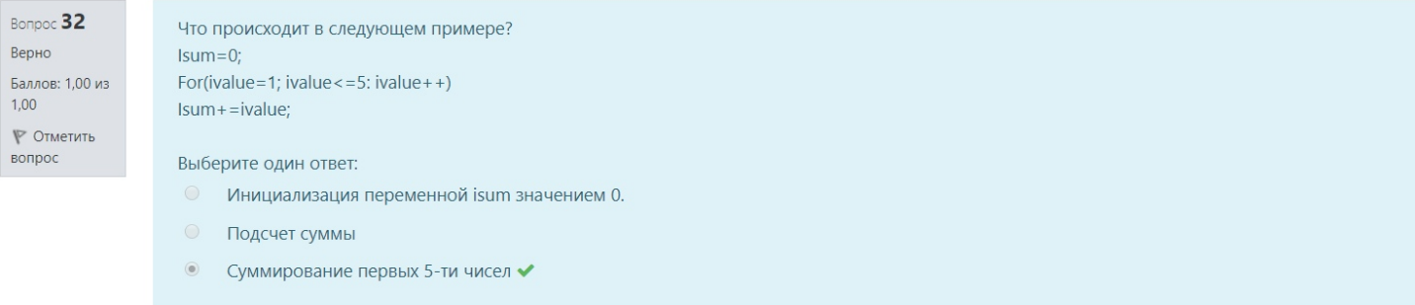

Какой оператор используется для выхода из цикла, когда заданы два разных условия прекращения его работы?



Оповестят ли вас о том, что вы вышли за пределы массива?

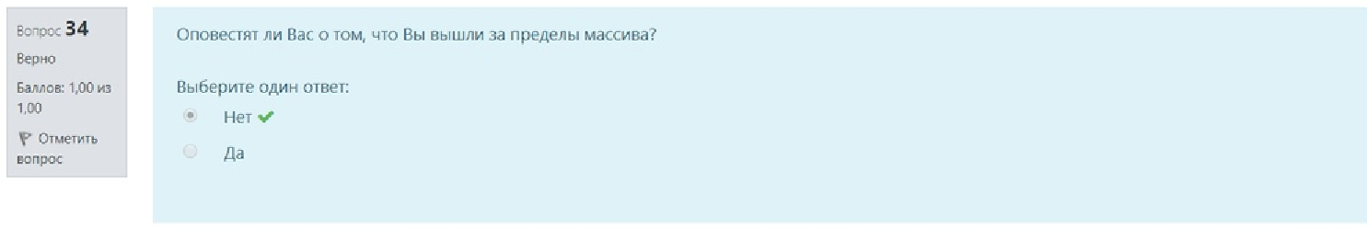

Какие массивы можно инициализировать?

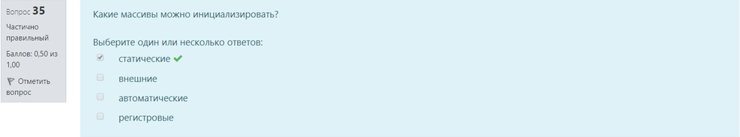

С какой цифры начинается нумерация массива?

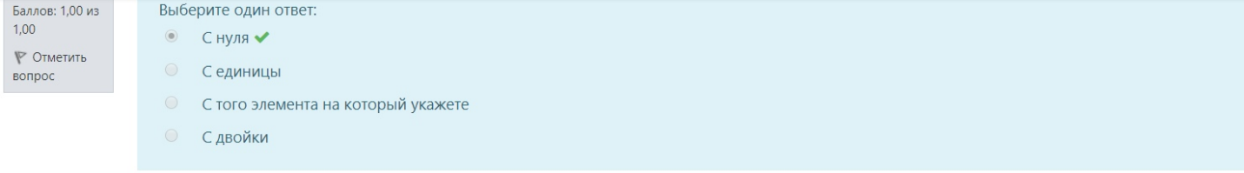

Какие операции с указателем запрещены?

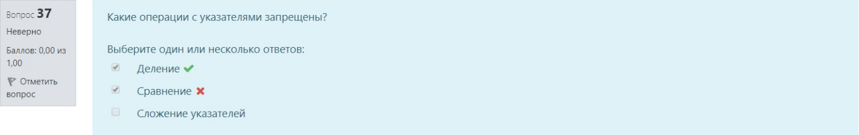

Чем определяется тип функции?

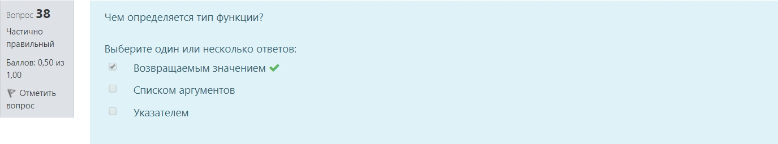

Какие операции можно осуществить над указателем?

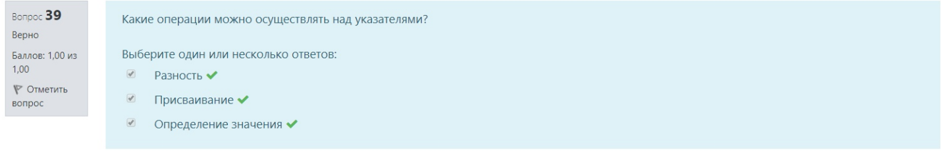

Если мы передаем функции фактический аргумент в виде массива, то что будет передаваться через формальный аргумент?

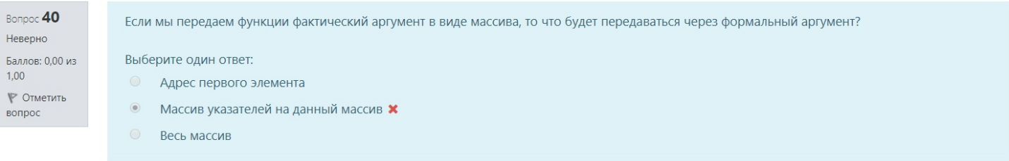

Что делает return()?

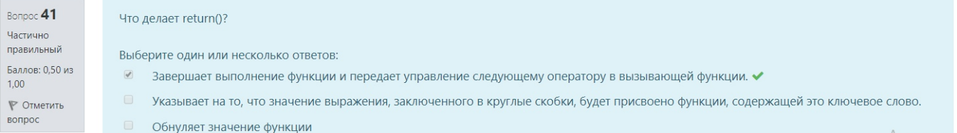

Что делает оператор return() без аргумента, т.е. return

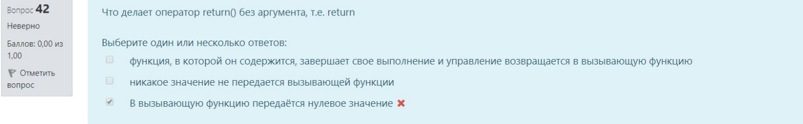

Какому оператору соответствует таблица истинности?

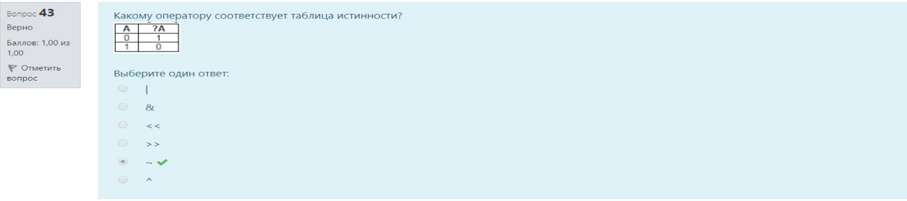

Для чего необходима операция вида: new = target ^ (1 << offset)?

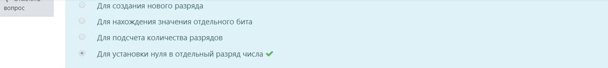

Какие операторы являются побитовыми?

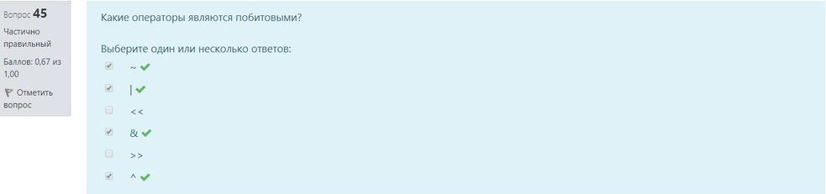

На любом этапе декомпозиции программу:

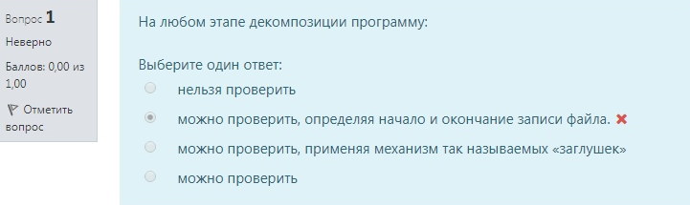

Что представляют собой константы?

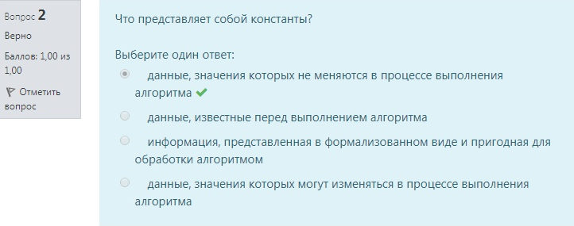

Какие признаки присущи системе программирования?

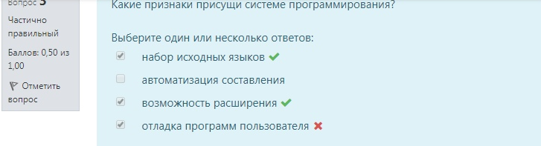

Какие инструменты расположены как внутри, так и вне интегрированной среды?

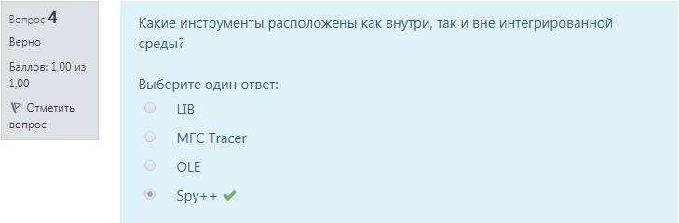

Назовите назначение подкаталога INCLUDE

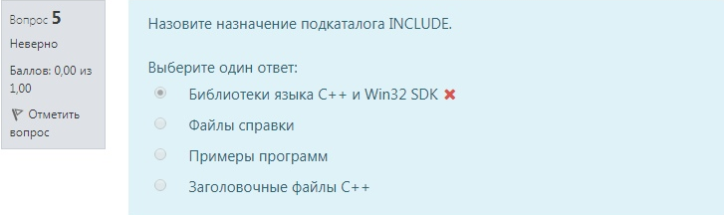

Какие разделы содержатся в документации?

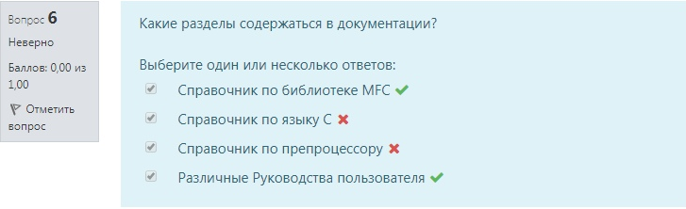

Название пункта в меню изображено серым цветом. Что это значит?

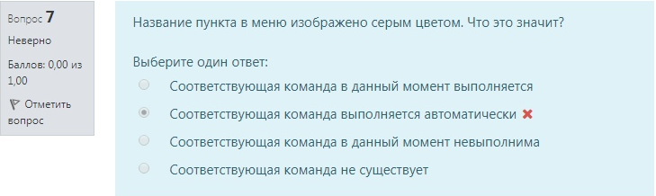

Какое расширение имеют заголовочные файлы?

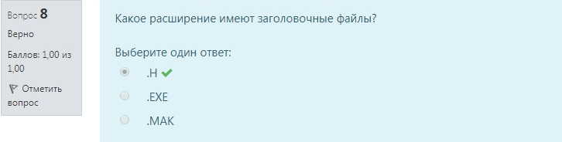

Какая кодовая последовательность соответствует значению “выровнять по центру”?

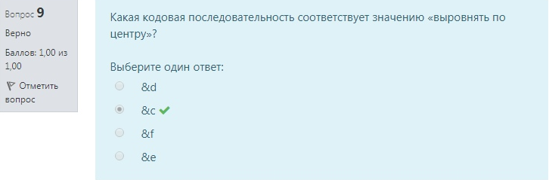

При использовании операции перегрузки в C++ по чему может распознаваться каждая перегруженная функция?

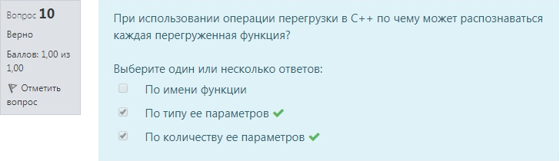

Какие операторы позволяют программисту выделять и освобождать динамически распределяемую область памяти?

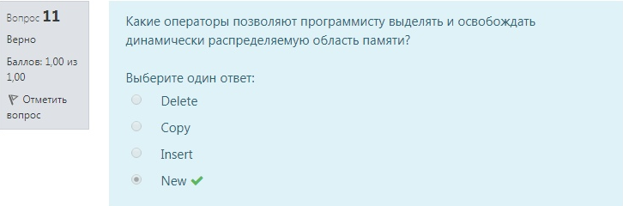

Какие функции выполняют деструкторы?

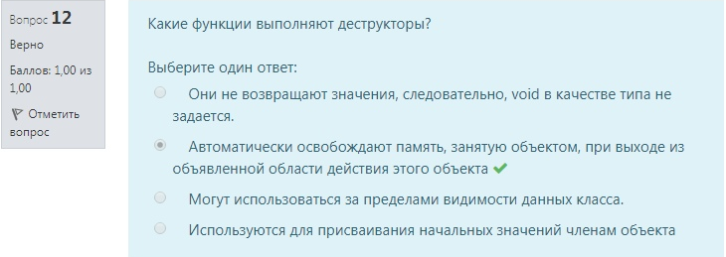

Какое сочетание клавиш необходимо для удаления слова целиком, стоящего справа от курсора?

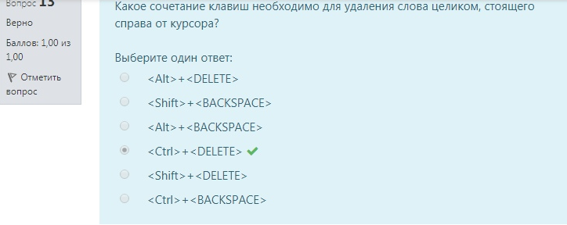

Что дает компилятору инициализация переменной?

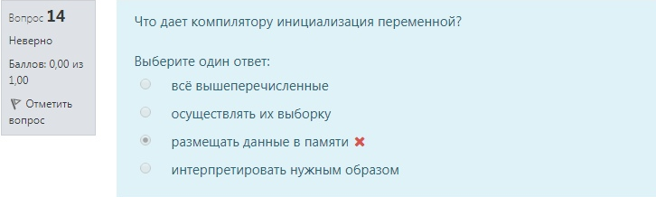

Что означает знак “ = ”?

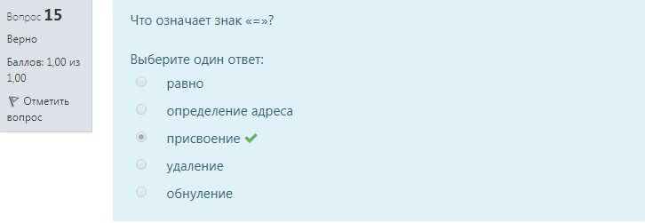

Выберите из следующего списка ключевые слова, которые используются для целого типа данных: int, long, short, unsigned, char, float, double?

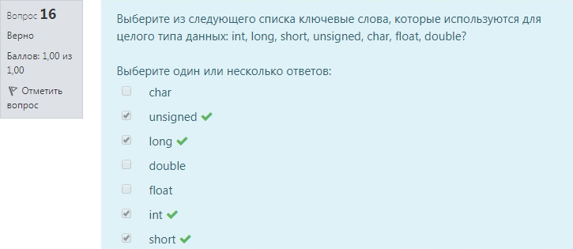

Как записываются константы?

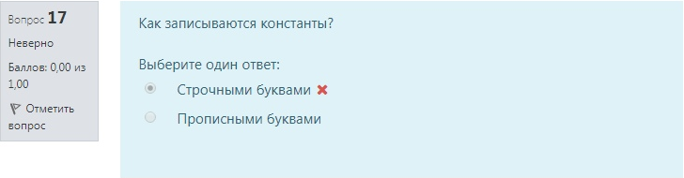

Есть ли в следующем идентификаторе ошибка 1st_year! ?

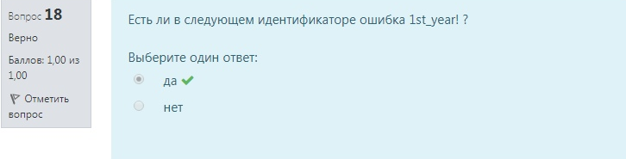

Назовите функции ввода-вывода

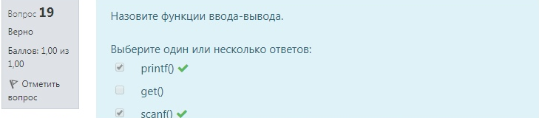

На что указывает спецификация преобразования %f?

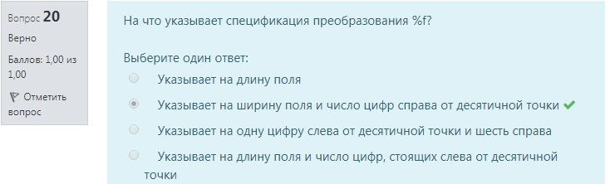

Что означает символ ‘x’?

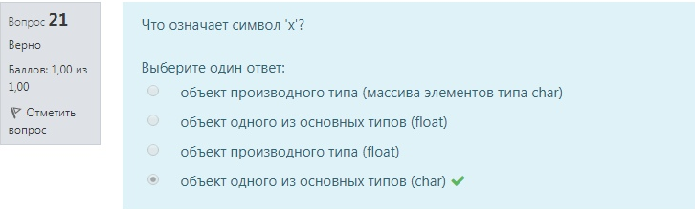

Какое действие в операторе butter = 25.0+60.0*n/SCALE будет выполняться в первую очередь?

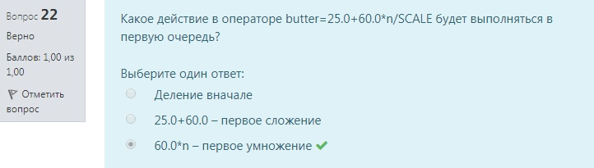

Где содержится определение символа End-of-file?

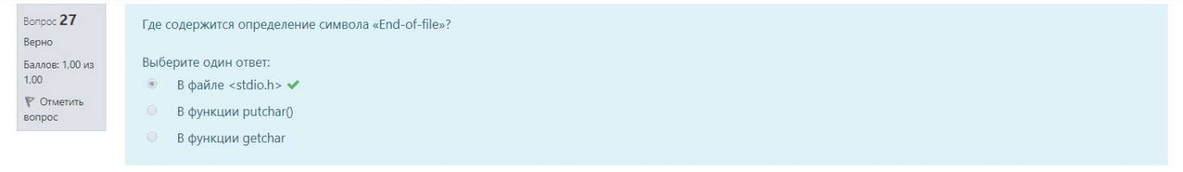

Как рассматривается переменная в поразрядных операциях?

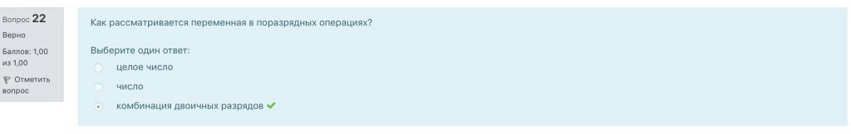

Решите y=2,n=3; nextnum=(y+n++)*6. Какое значение примет переменная nextnum?

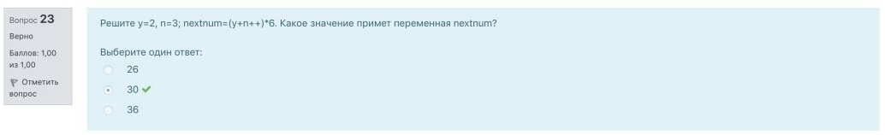

Назовите правильную последовательность префикса

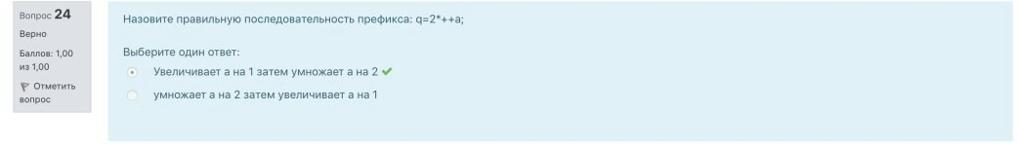

Какие операции можно выполнить с помощью порта?

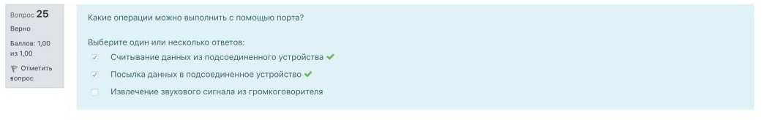

Какая команда позволяет создать копию содержимого активного окна под другим именем?

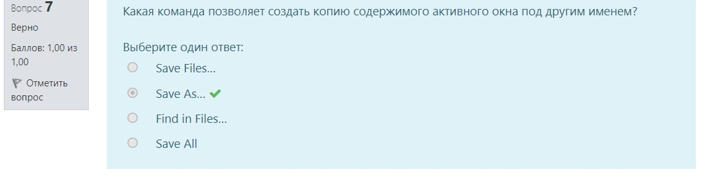

Название пункта в меню изображено серым цветом.Что это значит?

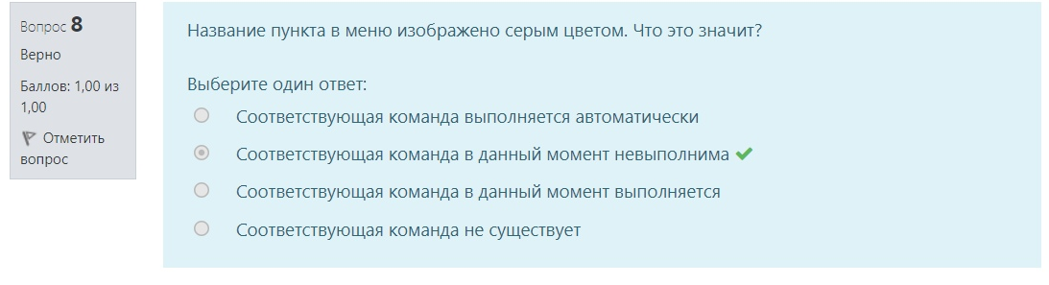

Где расположен список последних использованных проектов?

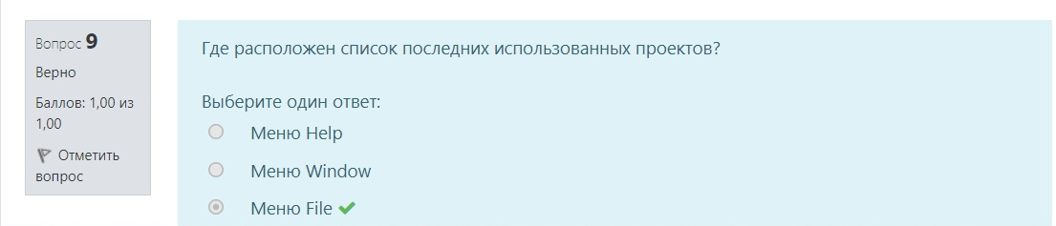

Что использует функция scanf()?

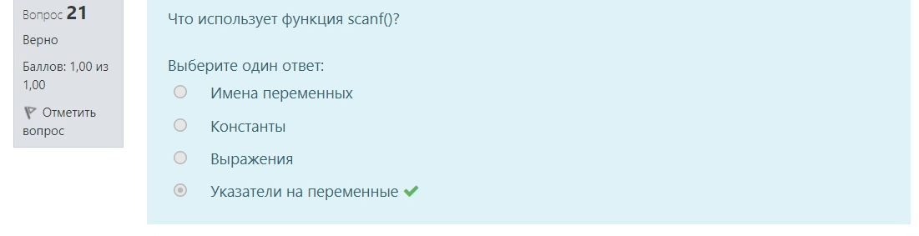

Где часто встречается операция запятая?

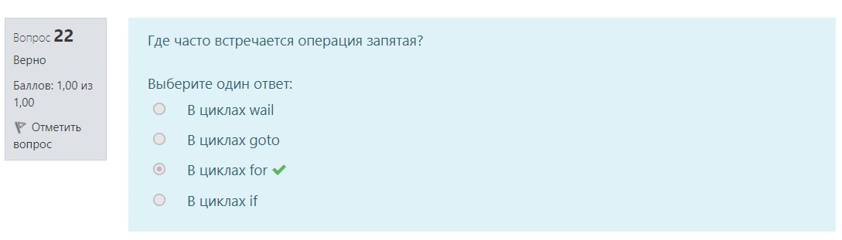

Определите знак присваивания.

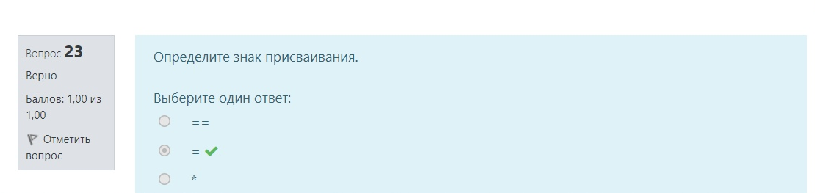

Что содержит в себе термин “класс”?

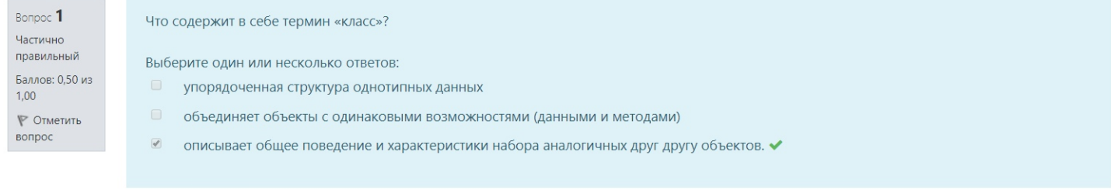

Какие операции характерны для файлов прямого доступа?

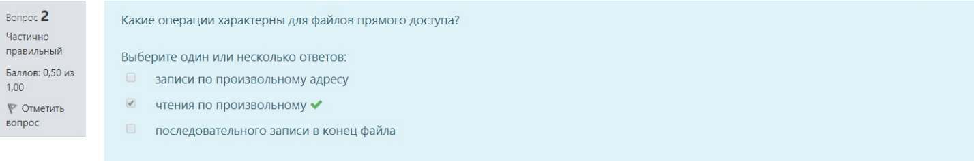

Определите ложные достоинства функции Windows API

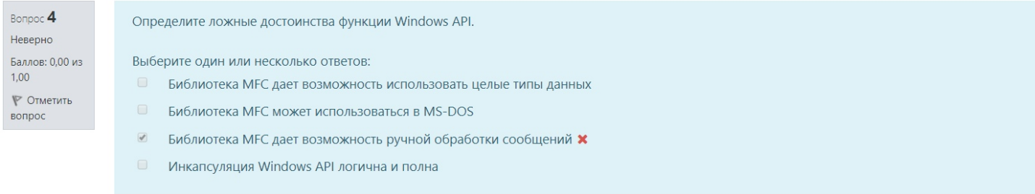

Средства построения каких программ включает в себя пакет Microsoft Visual C++?

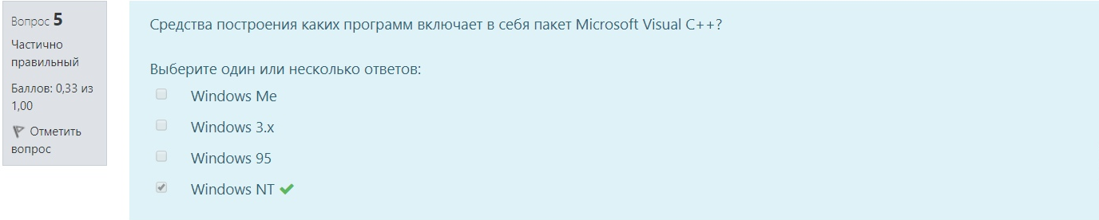

Когда нельзя использовать оператор switch?

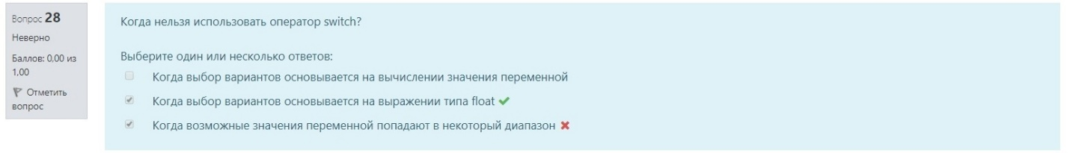

Что позволяет сделать конструкция if-else?

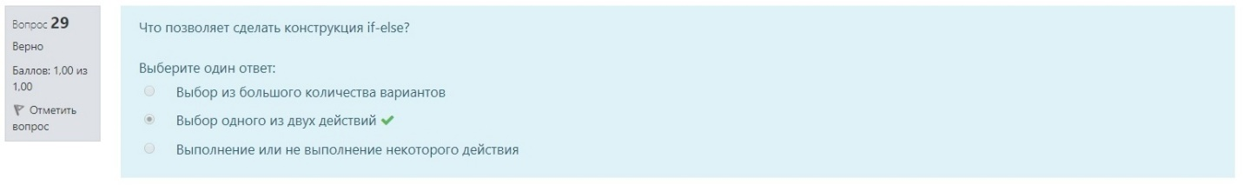

Какое выражение записано неправильно?  
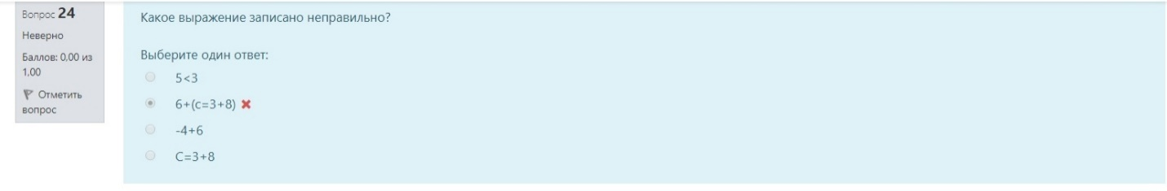

В чем заключается значение команды Is в операционной системе UNIX?

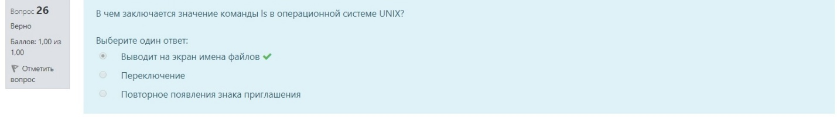

Что является результатом операции деления по модулю?

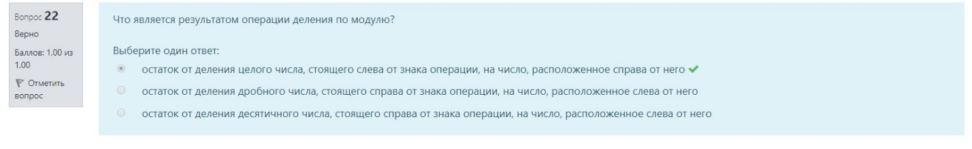

Из чего состоит цикл while?

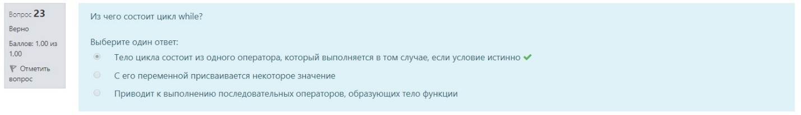

Чем считает компилятор переменные NAME_LENGTH и Name_Length?

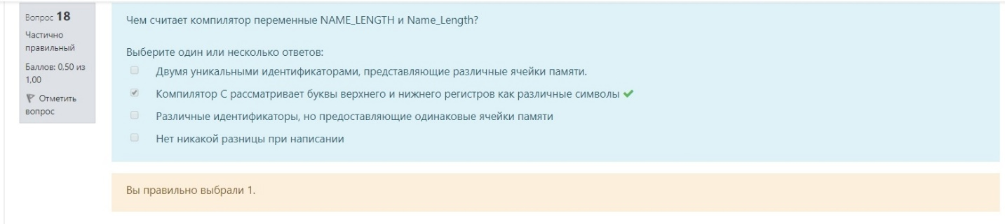

Назовите функции ввода-вывода.

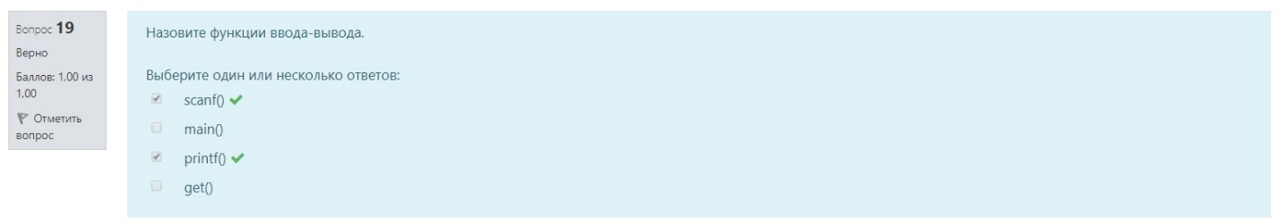

Какие специальные знаки использует функция scanf()для разбиения входного потока символов на отдельные поля?

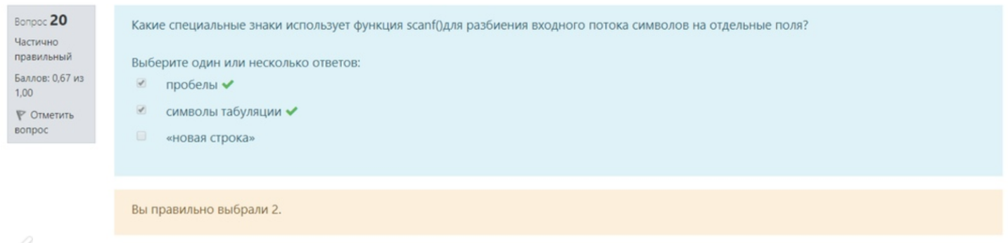

Что гарантирует наличие пробелов между спецификациями преобразования?

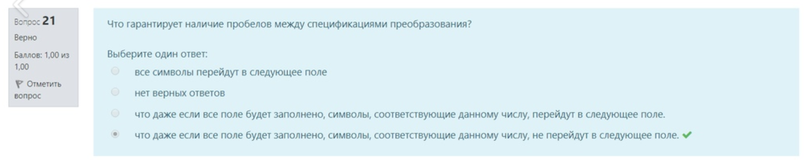

В каком порядке в Паскале передаются аргументы в функции?  
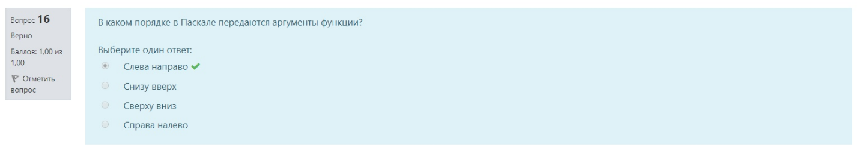

Укажите числа целого типа.  
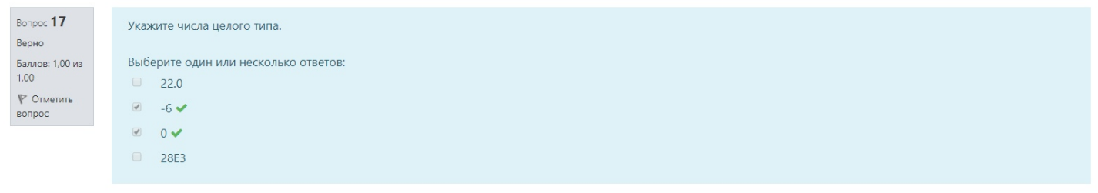

Чем является структура struct в языке C++?

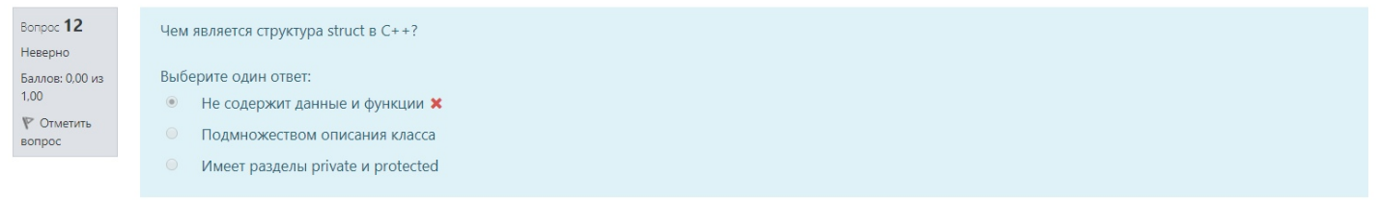

С чего должны начинаться все строки выходного формата в C/C++?

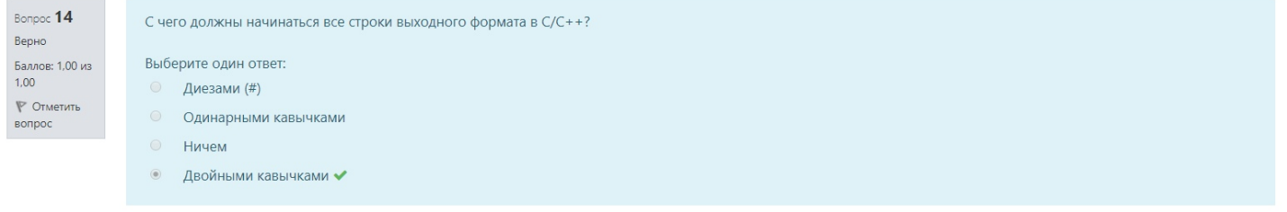

Какой символ комментария действует до конца строки?

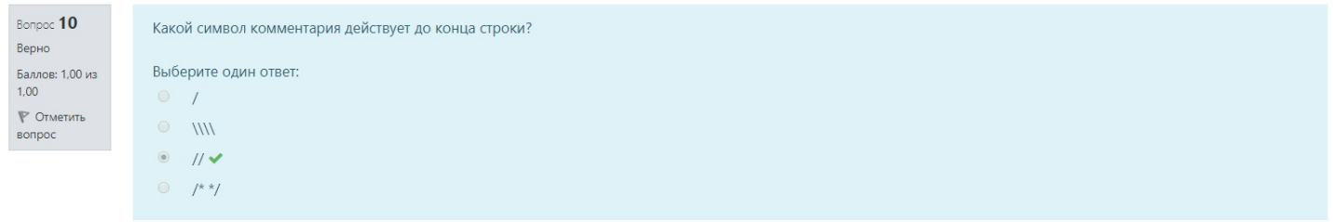

Какая команда выдает окно с закладками соответствующими активным окнам текущего проекта?

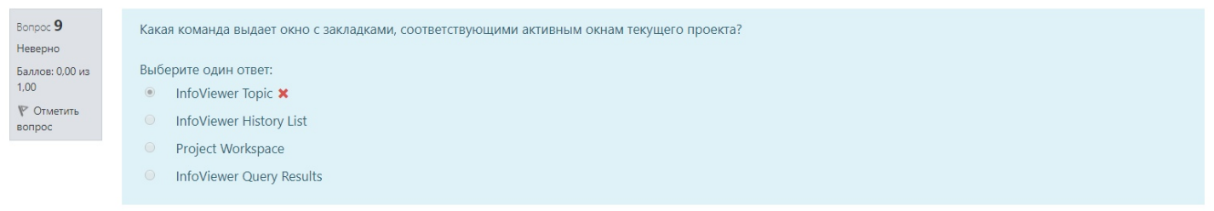

Категория Precompiled Headers (предварительно откомпилированные заголовки) позволяет использовать заранее откомпилированные заголовочные файлы, которые имеют расширение...

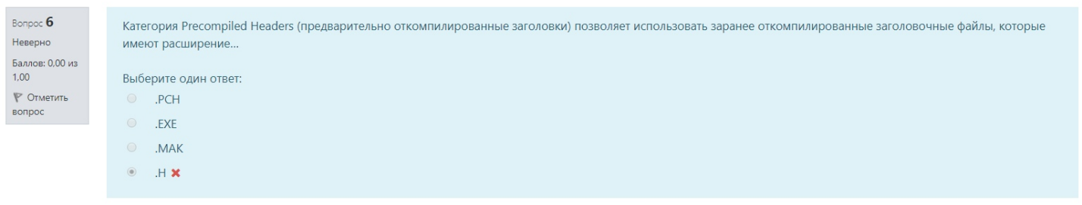

Какой результат будет при операции деления над данными целого типа?

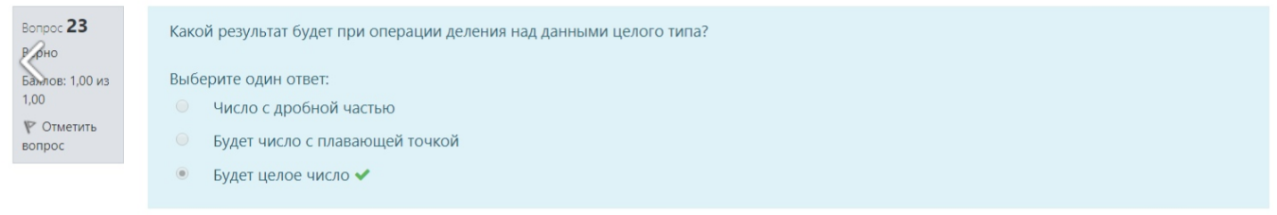

К чему приводит выполнения операция <<+>>?

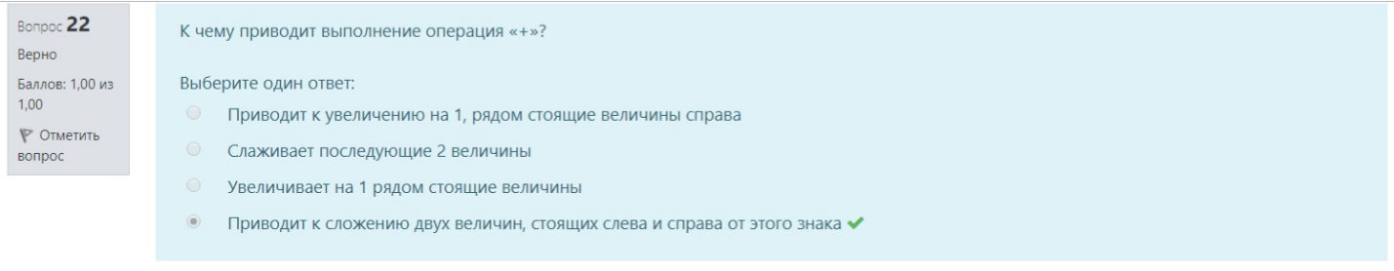

Какие из перечисленных команд доступны через меню File?

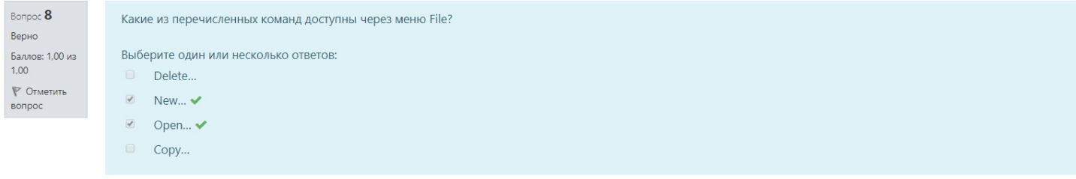

Что происходит в программе?

#include <stdio.h>

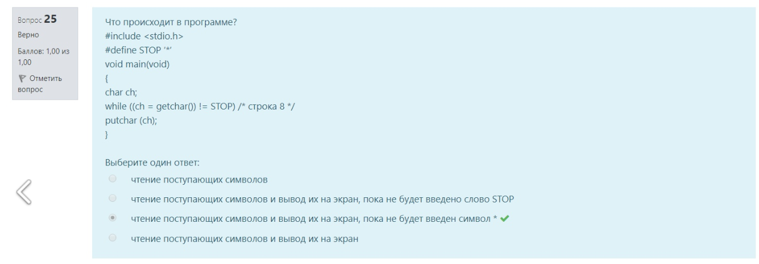

Какая функция получает один символ, поступающий с пульта терминала, и передает его выполняющейся в данный момент программе?

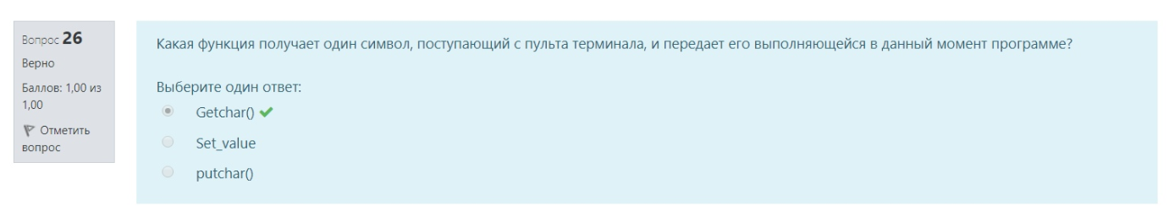

Где содержится определение символа << End-of-file>>?

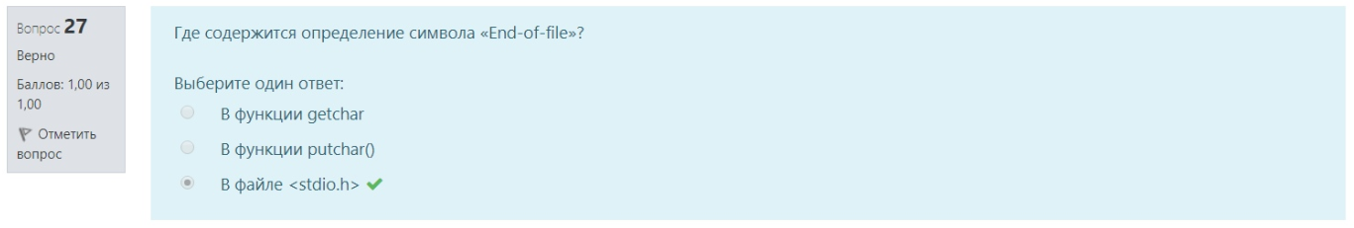

Что указывает сделать оператор if в выражении:

if (ch==’\\n’)

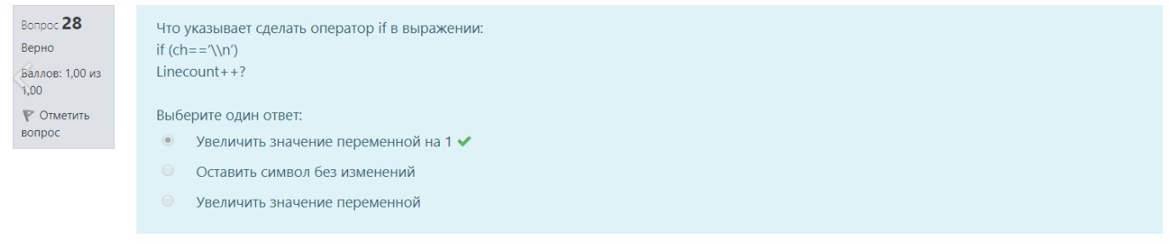

Какой оператор позволяет кратко записать условие проверки?

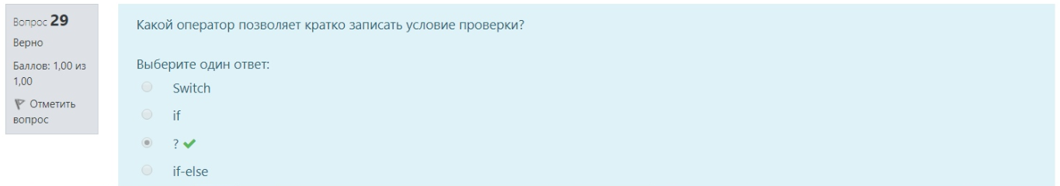

К чему приводит выполнение оператора break?

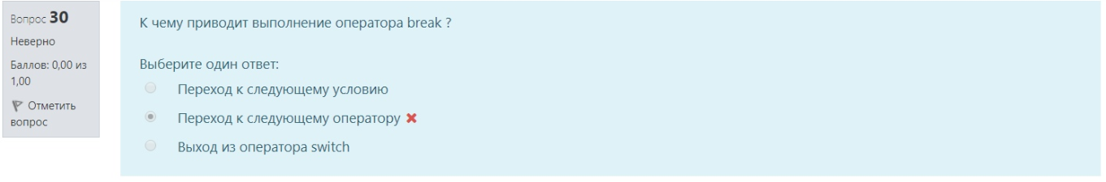

Дан пример цикла for:

For (cout=1;cout<=NUMBER;COUNT++). Какое выражение используется для проверки условия?

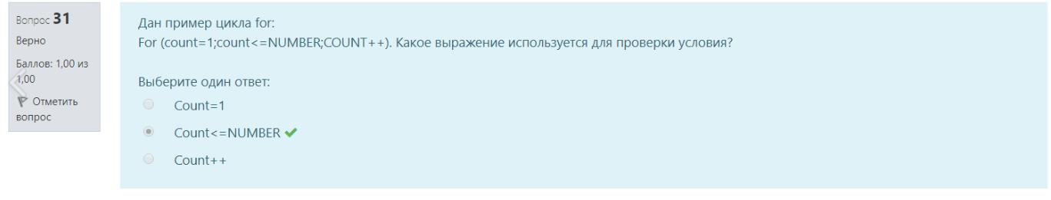

Какой оператор делает невозможным выполнение всех дальнейших?

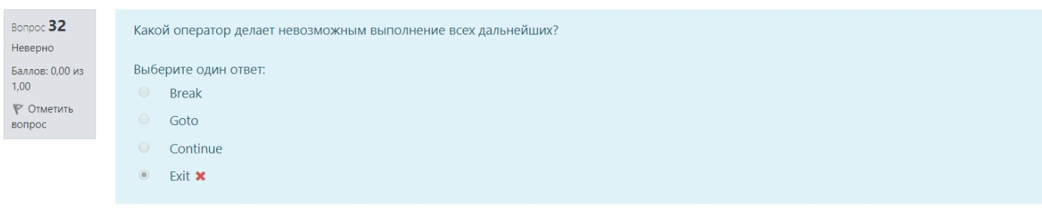

Какой оператор делает невозможным выполнение всех дальнейших?

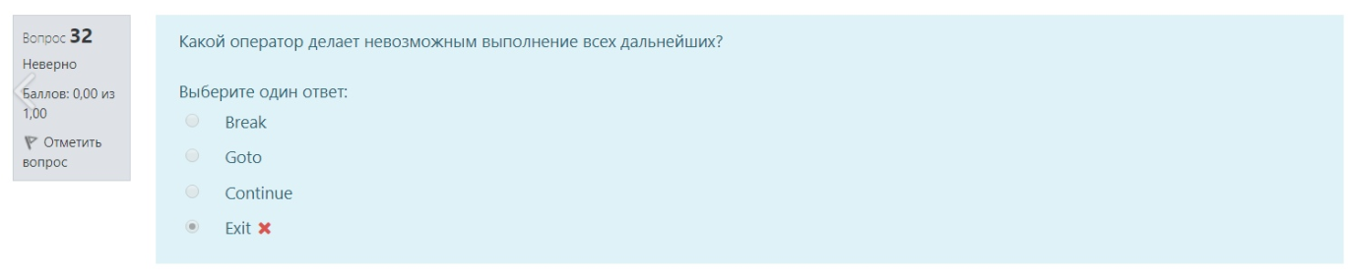

Если необходимо закончить программу до того, как выполнялись все ее операторы или условия, то какую функцию используют?

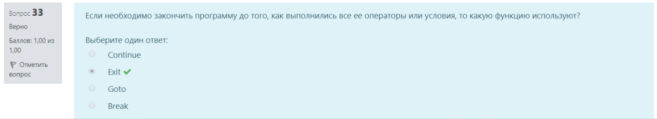

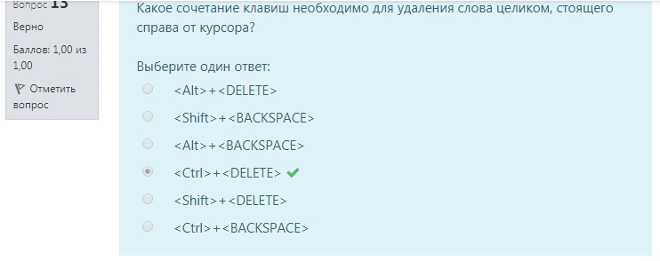

Что дает компилятору инициализация переменной?

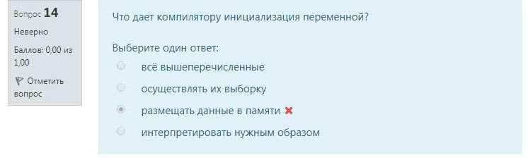

С какой цифрой начинается нумерация массива?

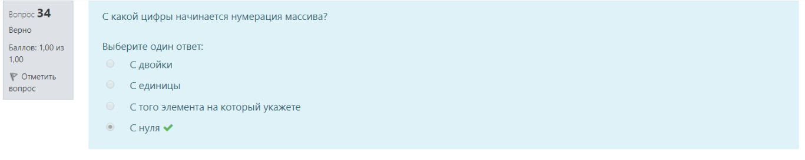

Какие массивы можно инициализировать?

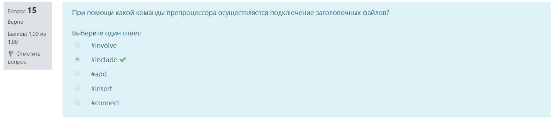



что такое массив?

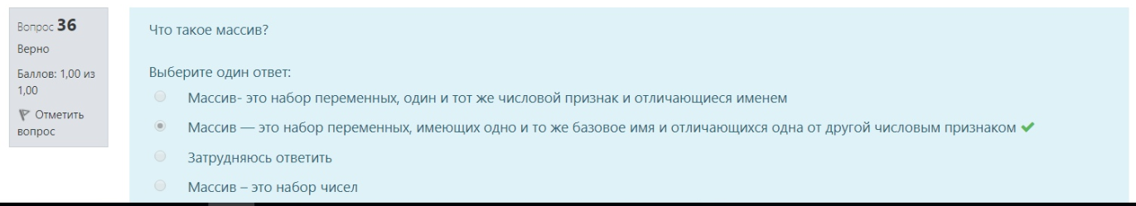

При помощи какое команды препроцессора осуществляется подключение заголовочных файлов?



Какие варианты можно отнести к операциям сравнения указателей?

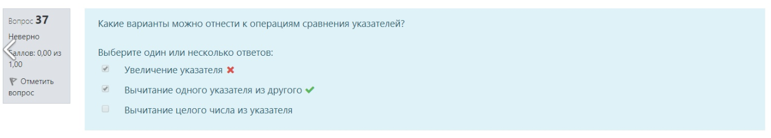

Какие утверждения верны?

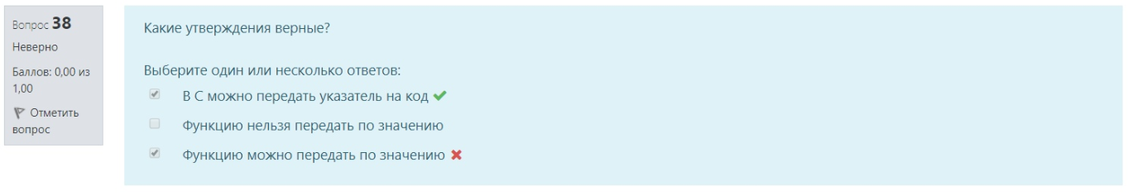

Что, как правильно, включено в прототип функций?

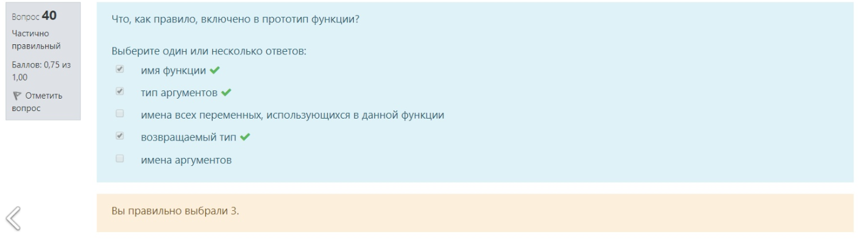

Какое действие в операторе butter=25.0+60.0*n/SCALE будет в первую очередь?

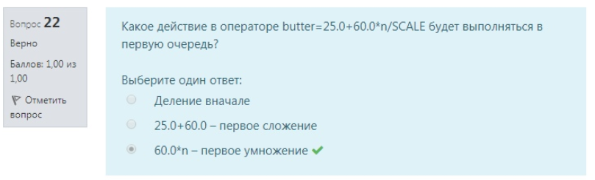

Что представляет собой операция |=?

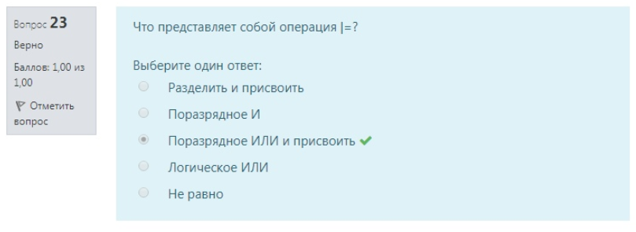

На что указывает символ <</>>?

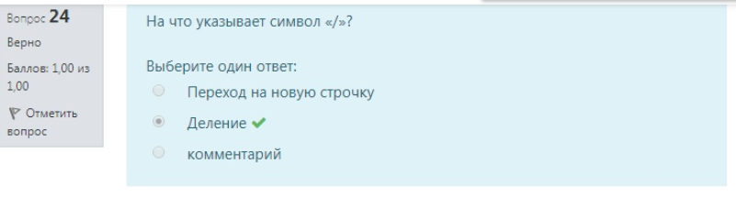

Что будет результатом выполнения getput4 < words ?

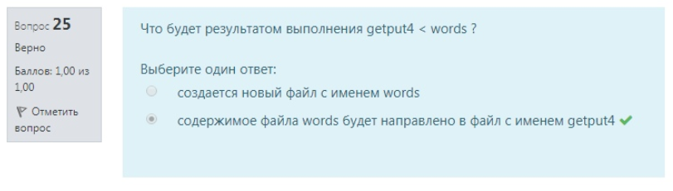

Что выводит функция outp?

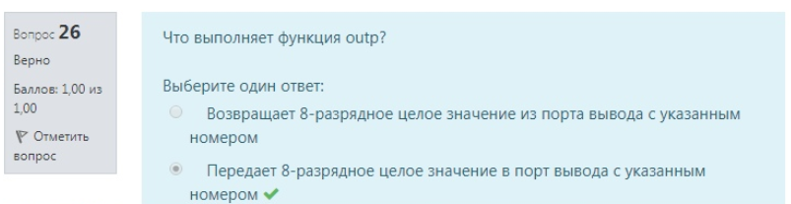

Что выполняет функция inp?

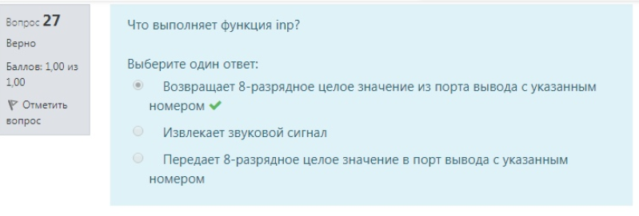

**Какие языки имеют собственный оператор множественного уровня?**

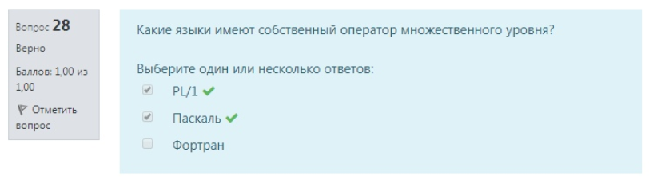

Метка без операторов мы используем, если:

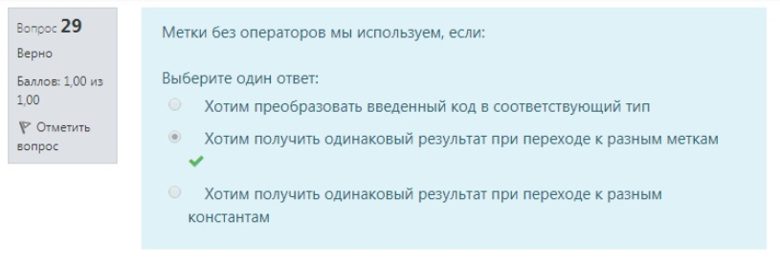

Когда нельзя использовать оператор switch

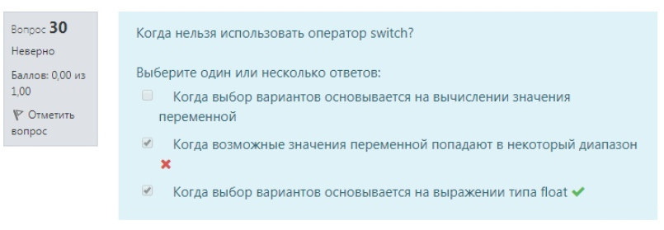

Какая функция читает первый встретившийся символ независимо от того, является ли он алфавитным пробелом т. д.?

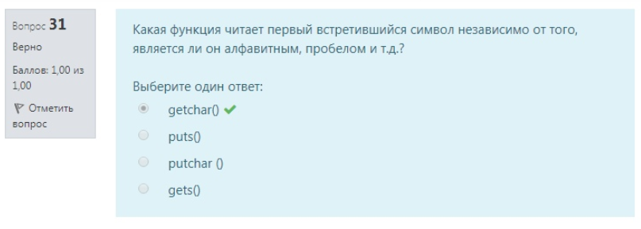

Изменение условия в операторе if позволяет исключить ввод в программу какого оператора?

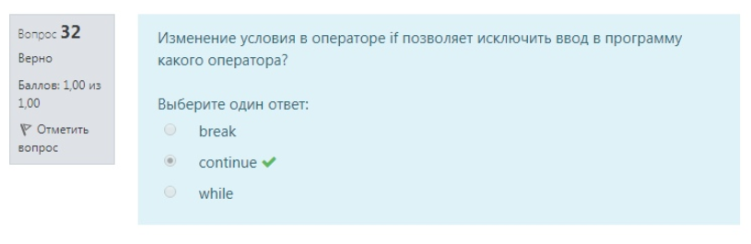

Какой оператор делает невозможным выполнение всех дальнейших?

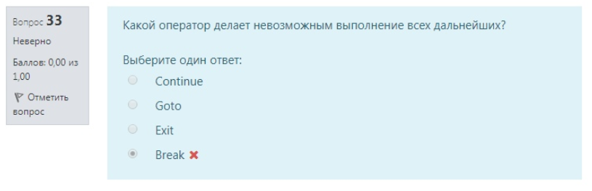

Чем является число, заключённое в квадратные скобки при обращении к некоторому элементу массива?

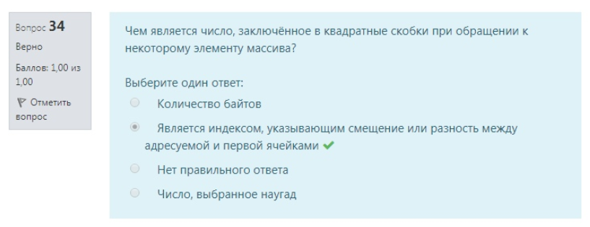

Какой фрагмент соответствует нахождению среднего значения?

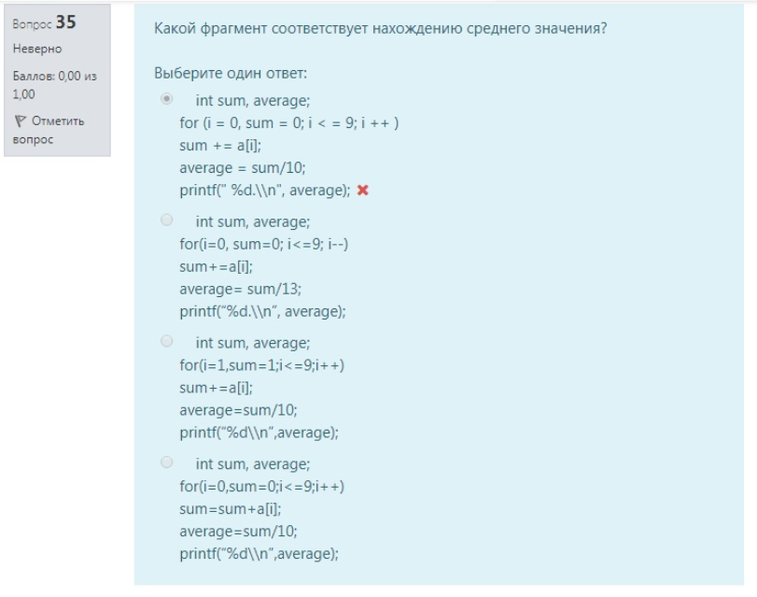

Что передаётся при передачи имени массива в функцию?

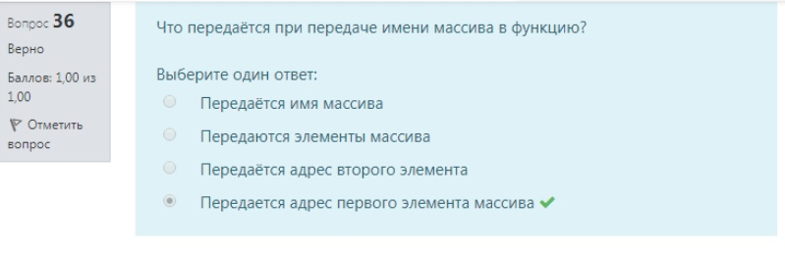

Какие операций используются для обмена содержимым переменных iresult_a и iresult_b?

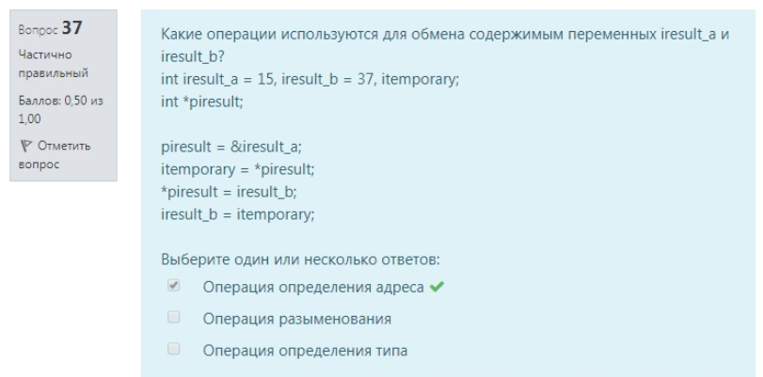

чем определяется тип функции?

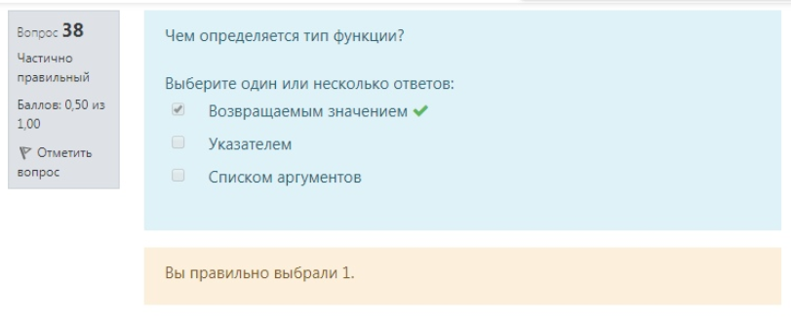

Какие варианты можно отнести к операция сравнения указателей?

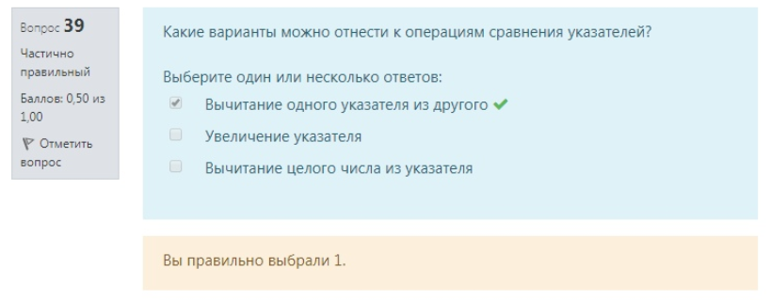

Если мы используем форум обращения function1(&x)

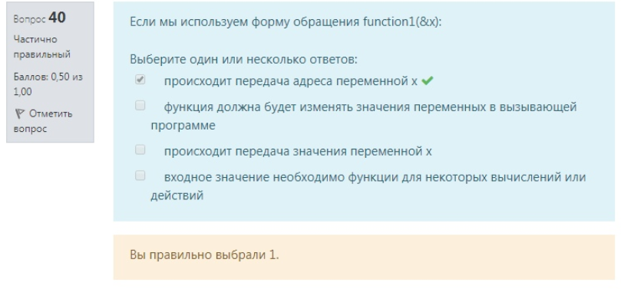

Функции необходимо использовать потому, что: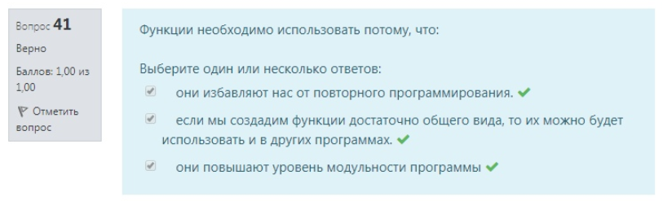

При передачи аргумента функции по значению:

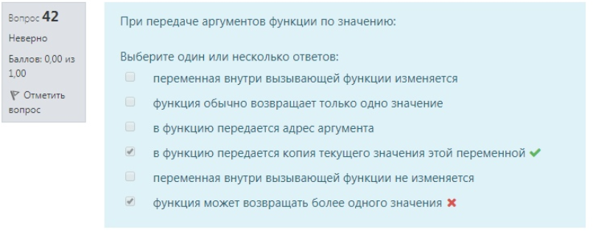

Что является результатом выполнения операции 00010011>>3?

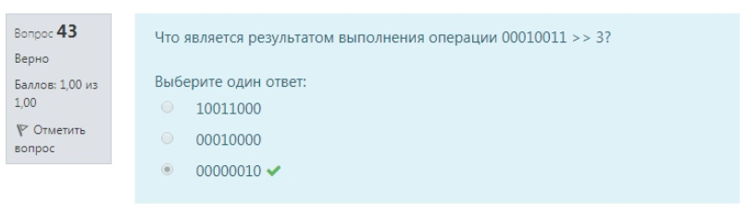

Что является результатом выполнения функции?

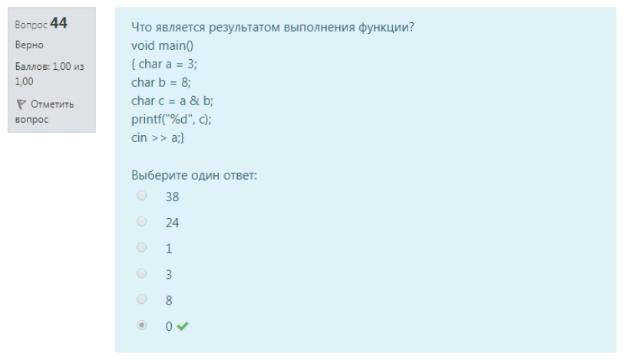

Для чего необходимо операция вида:new = target &

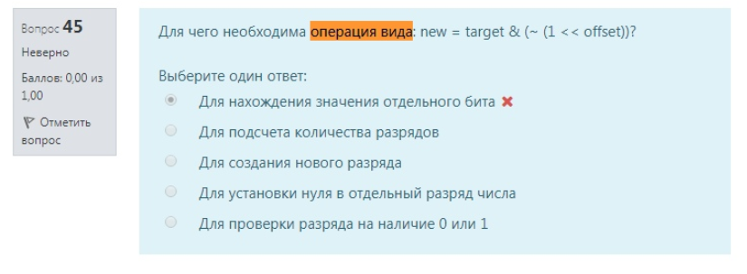

На какие делятся библиотеки подпрограммы?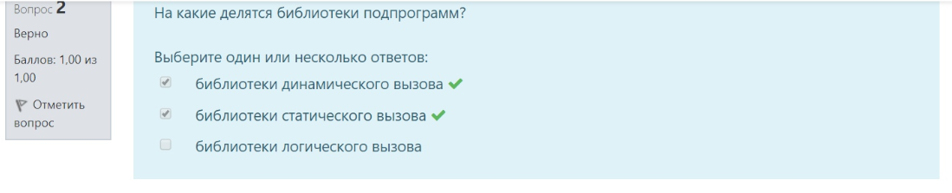

Какие операции характерны для файлов прямого доступа?

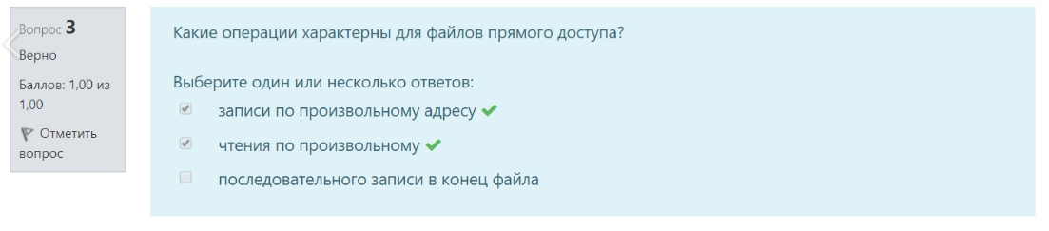

Средства построения каких программ включает в себя пакет Microsoft Visual C++?

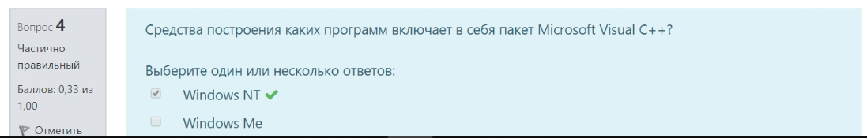



Какие разделы содержаться в документации?

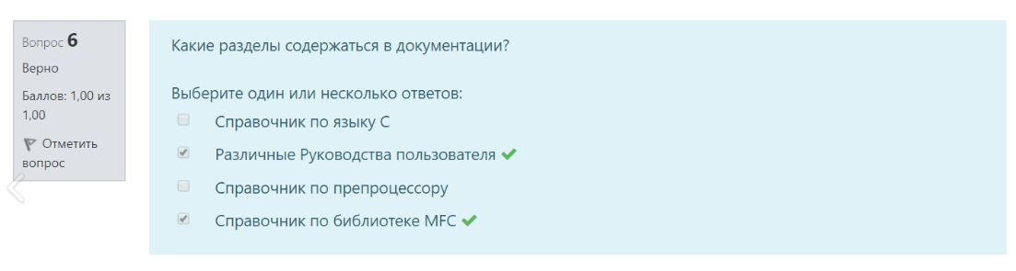

Какие команды доступны через меню Edit?

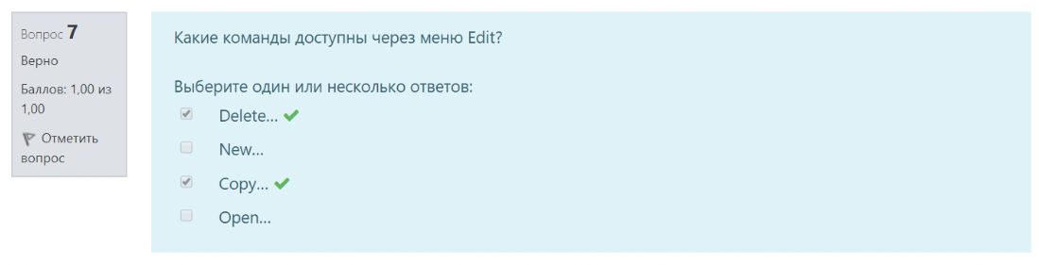

В чем различие между командами Rebuild All и Build?

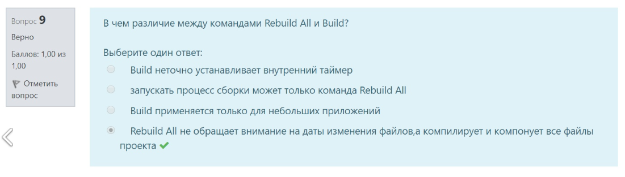

Укажите основные компоненты программы?

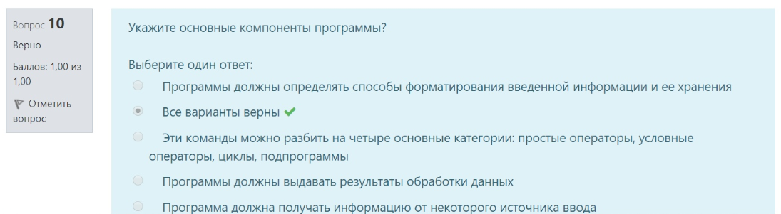

Какая функция возвращает значение типа size_t?

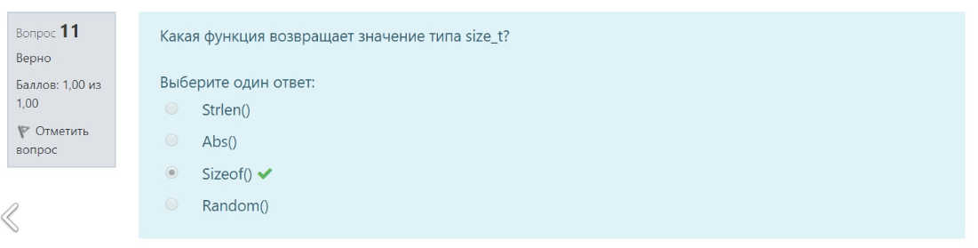

**Чем является структура struct в C++**

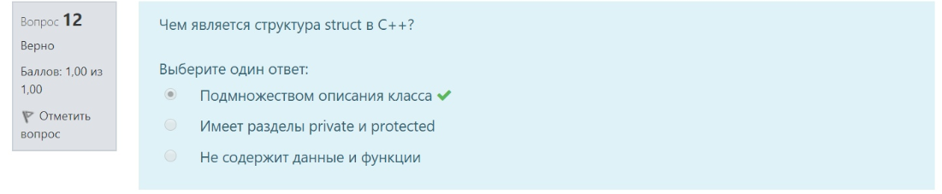

**Какое сочетание клавиш необходимо нажать для перемещения в конец программы?**

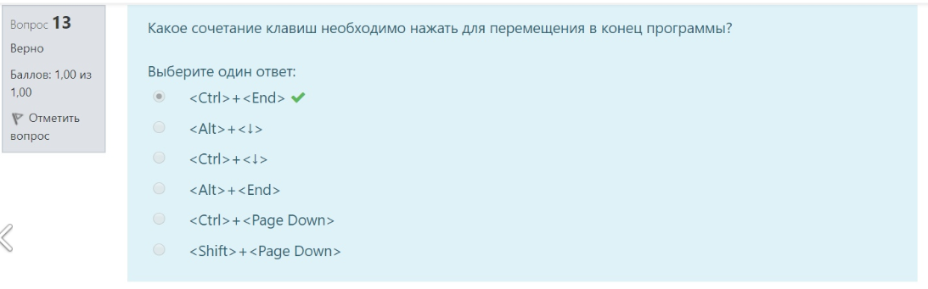

**Что необходимо сделать перед непосредственным запуском программы?**

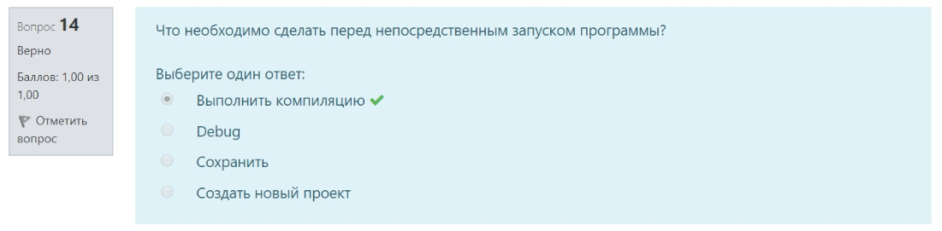

**С чего должны начинаться все строки выходного формата в C/C++?**

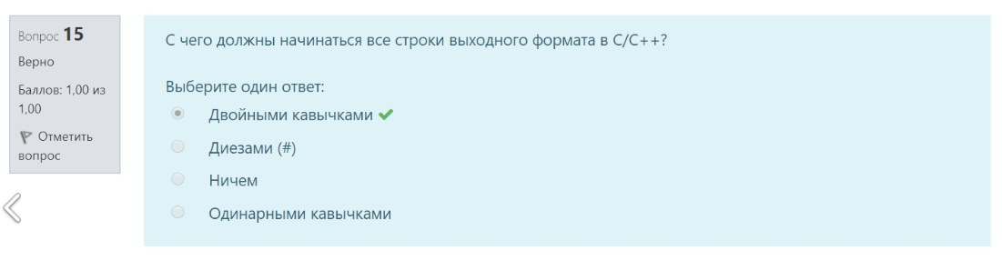

**К чему приведет использование модификации %1.2 в операторе printf()?**

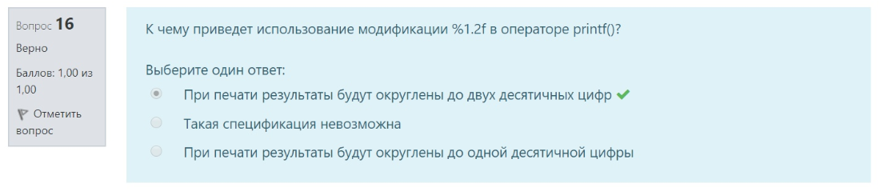

**Можно ли заменить значение константы ?**

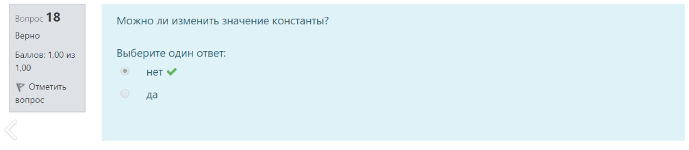

**Какая операция дает размер объекта в байтах?**

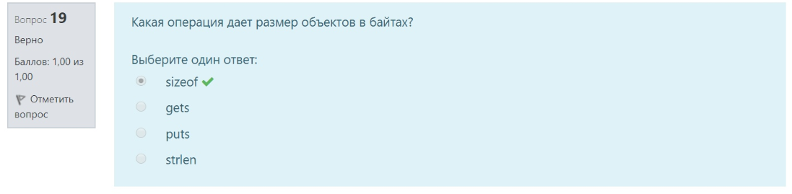

**Что такое массив?**

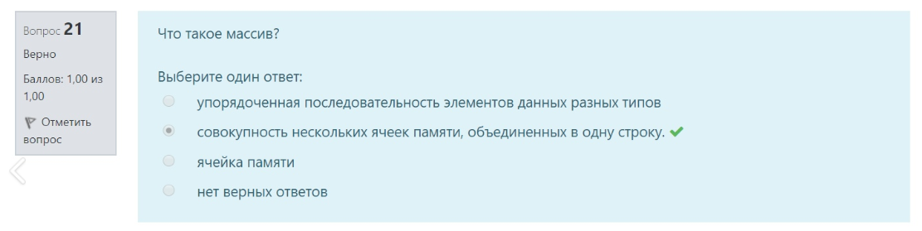

**Определите знак отрицания.**

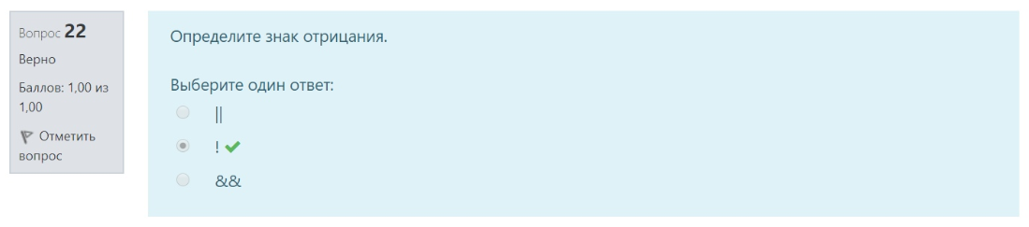

**Какие из перечисленных вариантов можно отнести устройствам вода/вывода?**

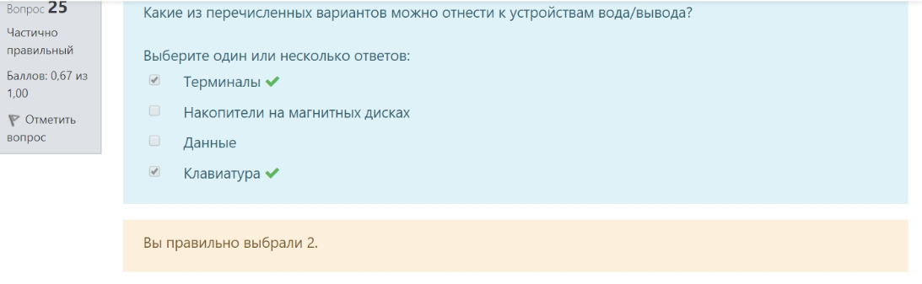

**В чем заключается смысл выражения ch=getchar()?**

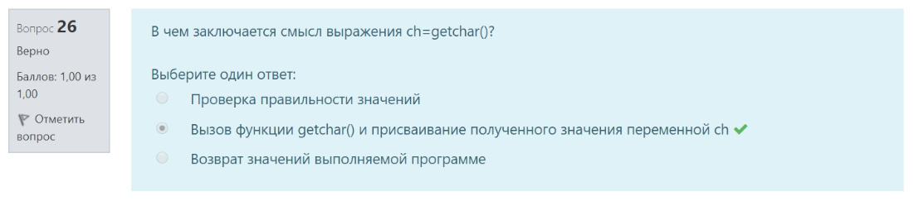

**Как называется цикл while, используемый внутри другого цикла while ?**

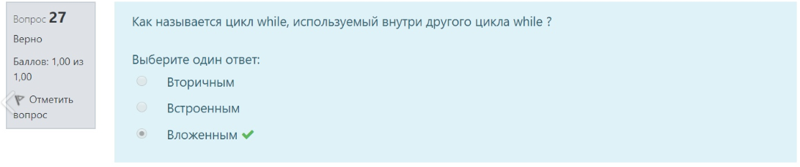

**Какому if соответствует else?**

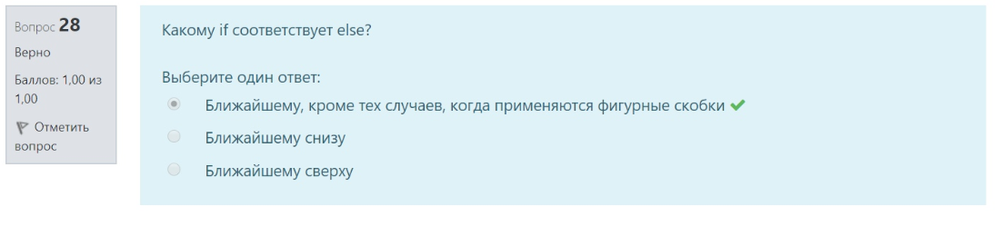

**Что необходимо для выполнения оператора if?**

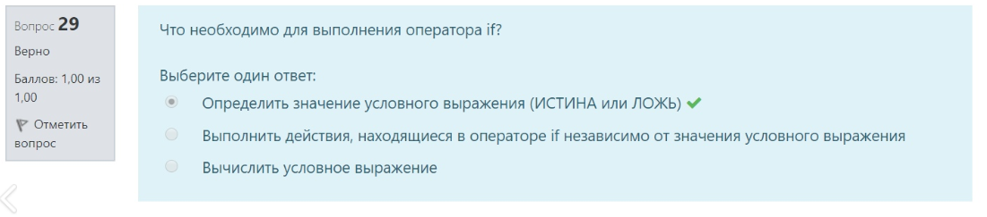

**Какой оператор используется для сравнения переменной с несколькими значениями?**

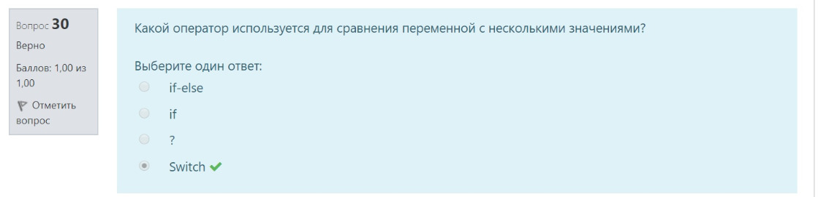

**Для чего служит операция <<запятая>>?**

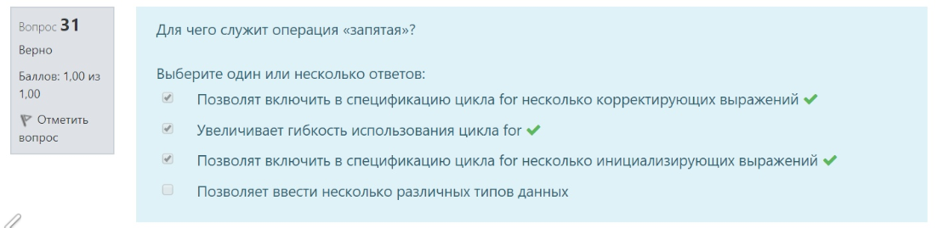

**Может ли использоваться операция адрес (&) с элементами массива?**

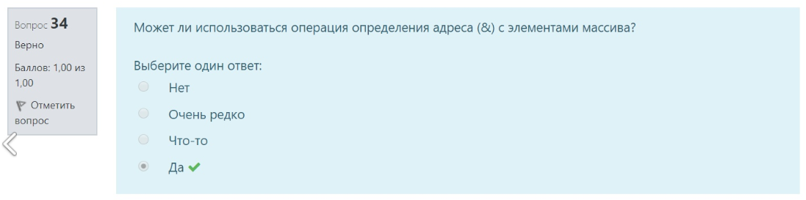

**Для описания переменной-указателя нужно указать ее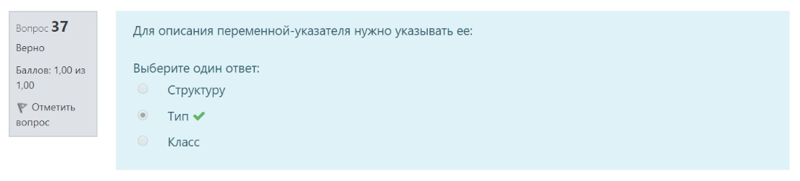Какую размерность имеет массив a[][]?**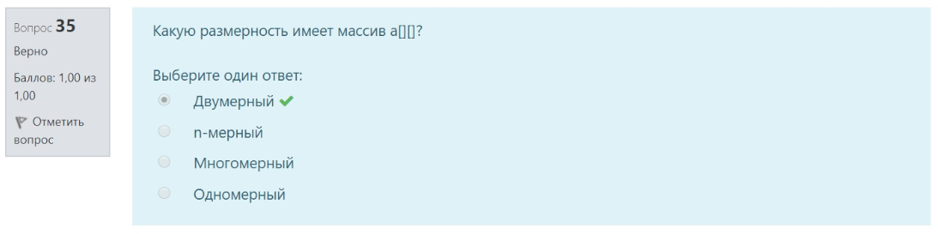

**Какие символы обозначаются операция определения адреса переменной ?**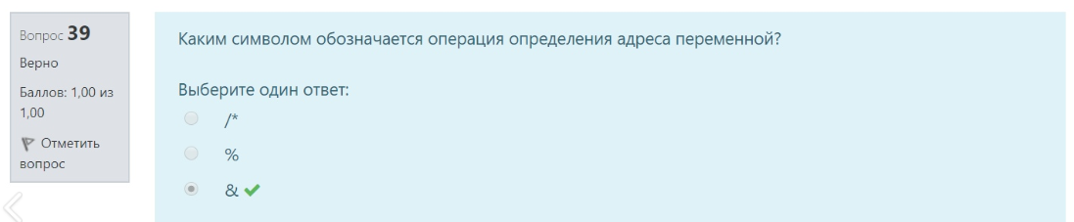

**Функции необходимо использовать потому, что:**

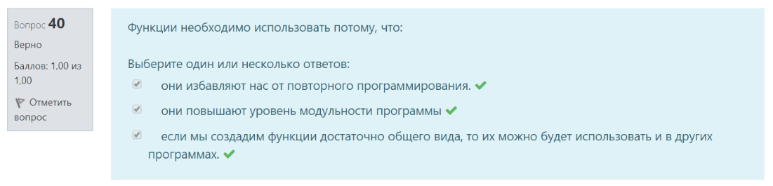

**Рекурсия - это?**

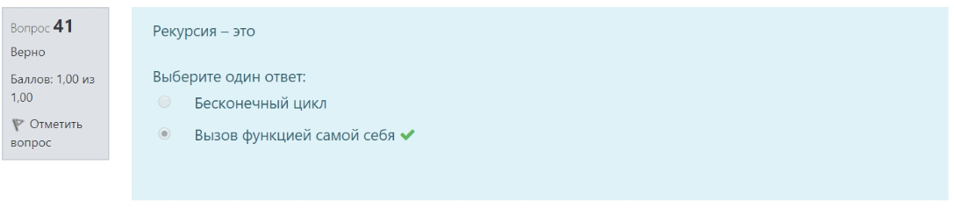

**Для чего необходимо операция вида: туц +ефкпуе & (**

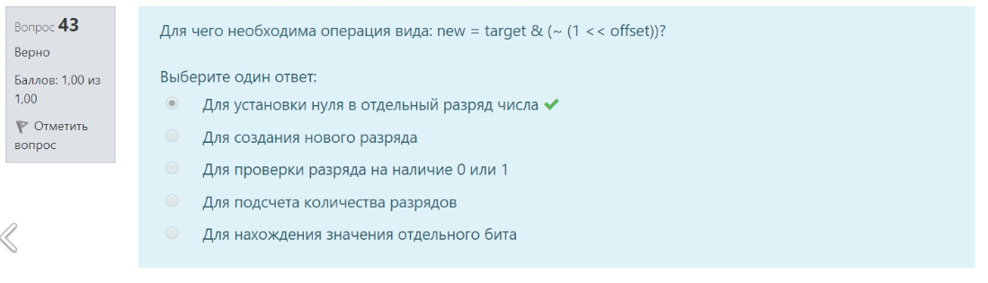**Функции необходимо использовать потом, что:**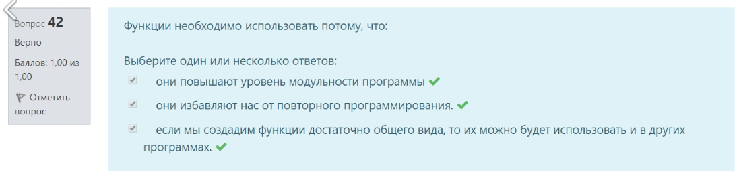

**Какая операция использует для получения значения бита?**

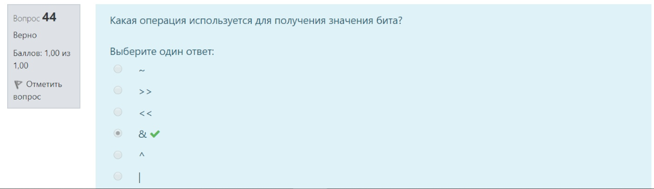

Какими могут быть файлы по способу выборки информации? (2+4)

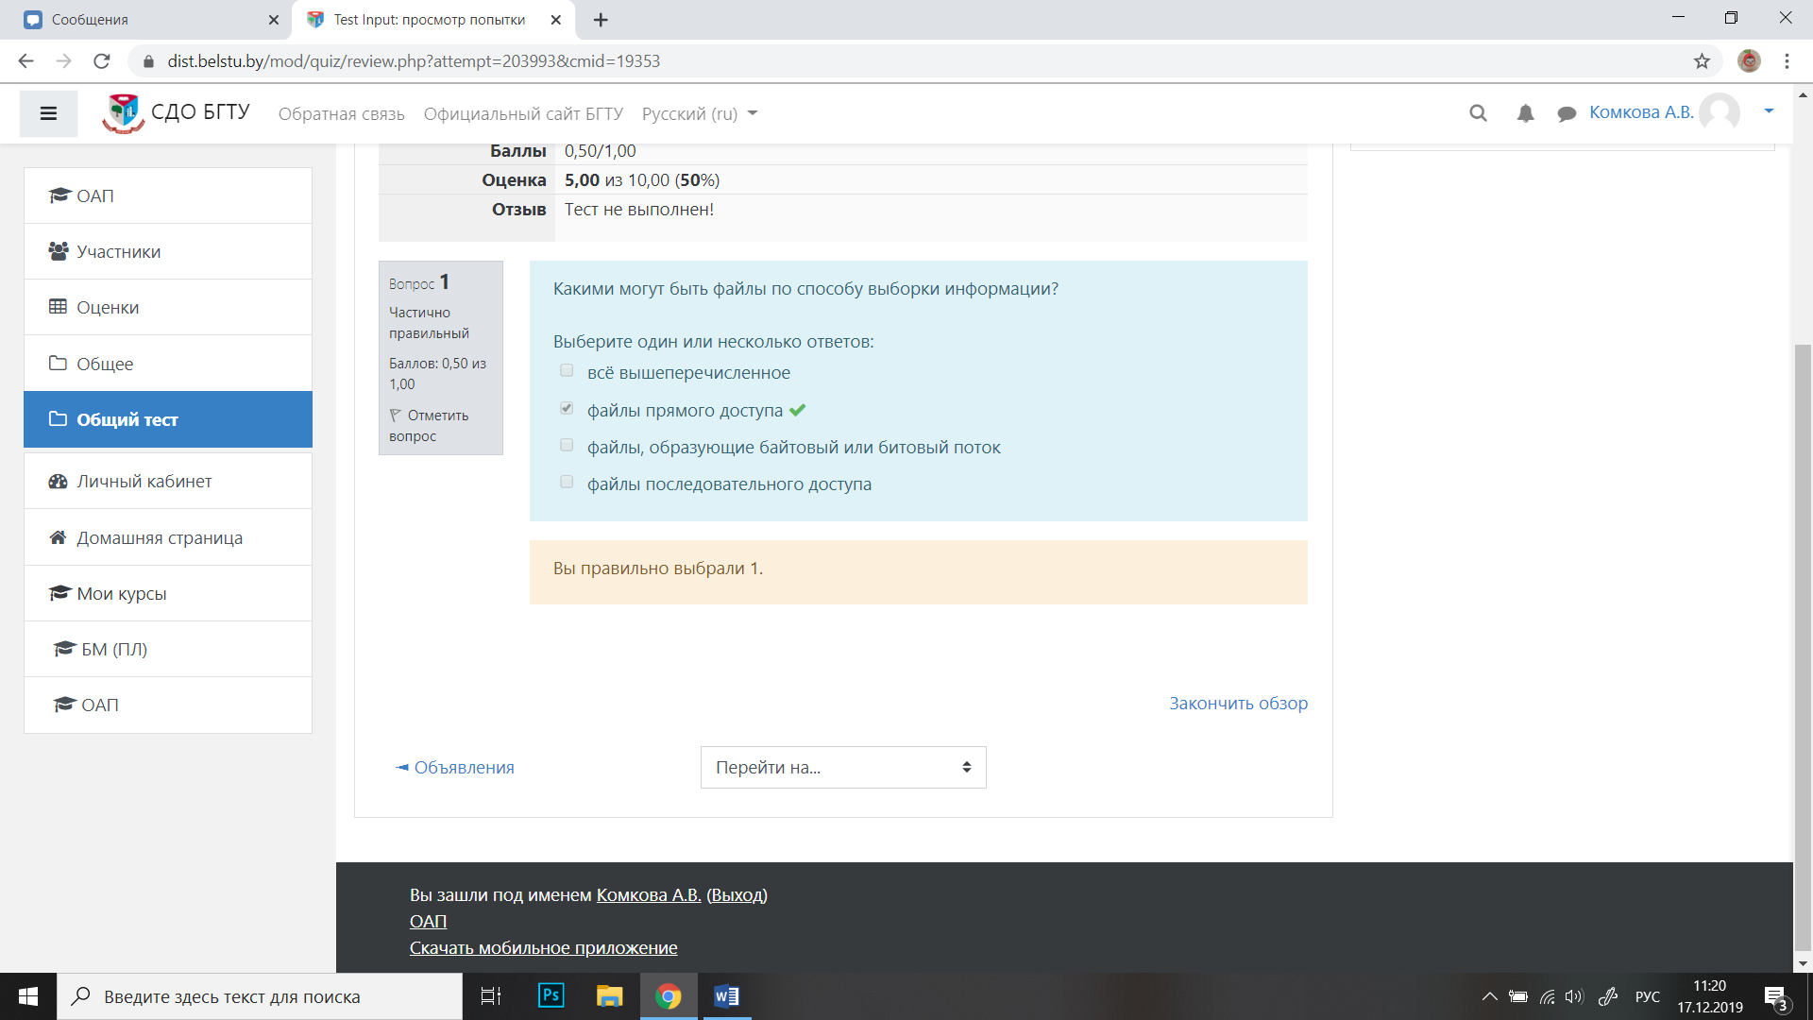

Что представляет собой механизм «заглушек?» Как принято обозначать высказывания в алгебре логики?

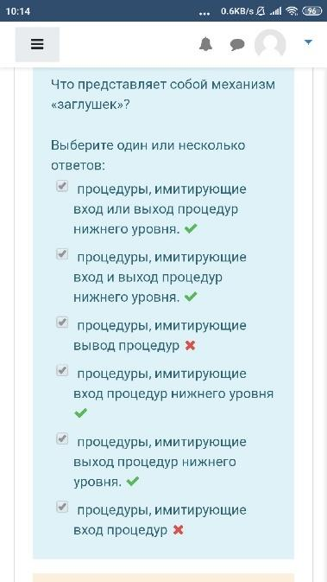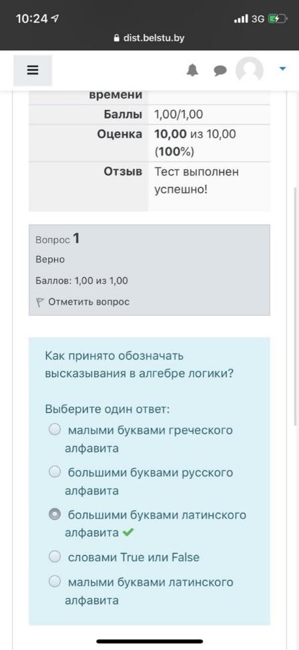

Что является операцией логического умножения?

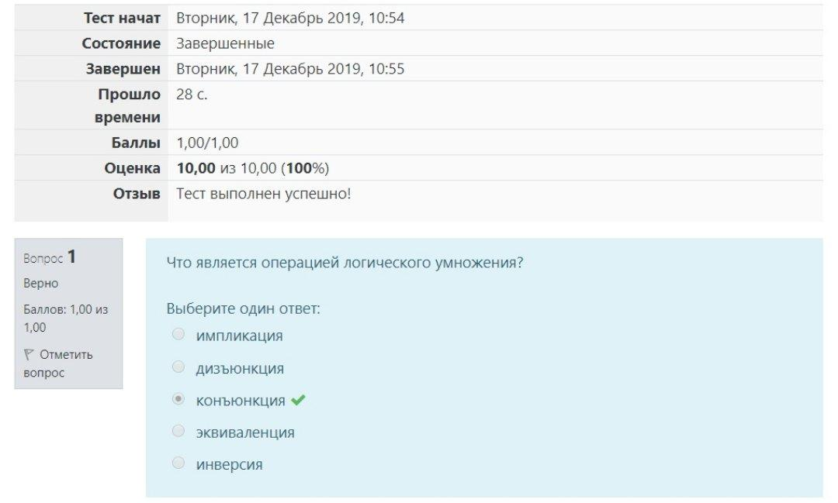

Какие числа должны удовлетворять условию -2n-1 < x < 2n-1?

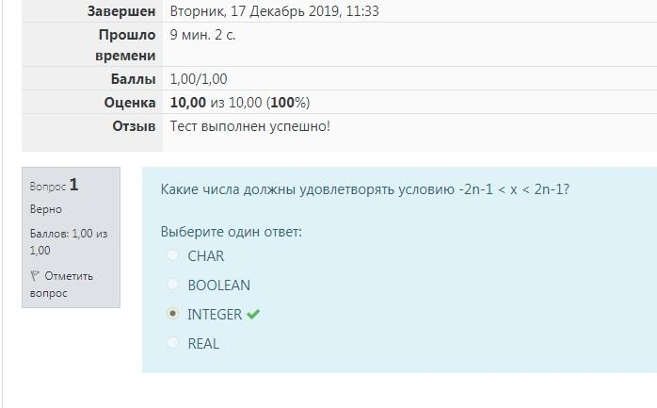

К какой закладке относиться категория Optimization?

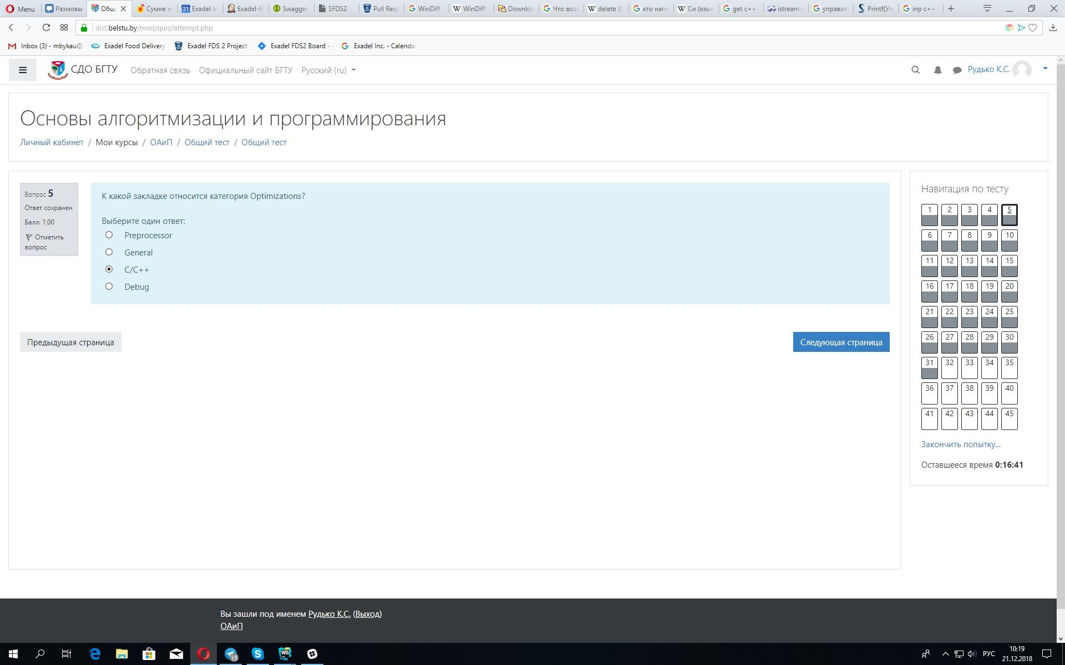

Какой оператор используется для условного выполнения фрагмента кода?

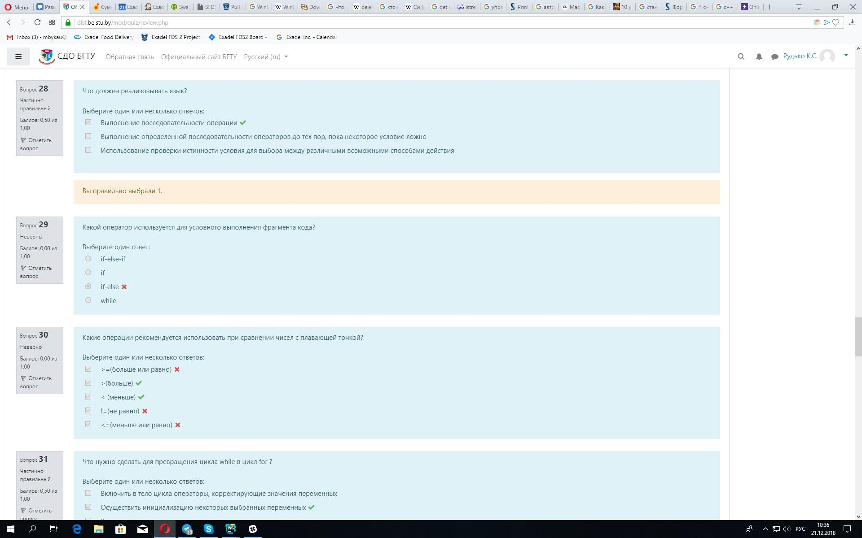

Какие операции рекомендуется использовать при сравнении чисел с плавающей точкой?



Назовите основные достоинства объектно-ориентированного подхода к программированию.

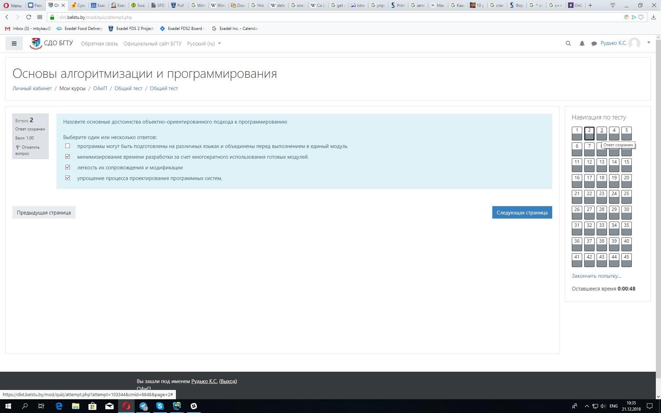

Из какого пункта Settings (параметры) устанавливаются параметры компилятора?

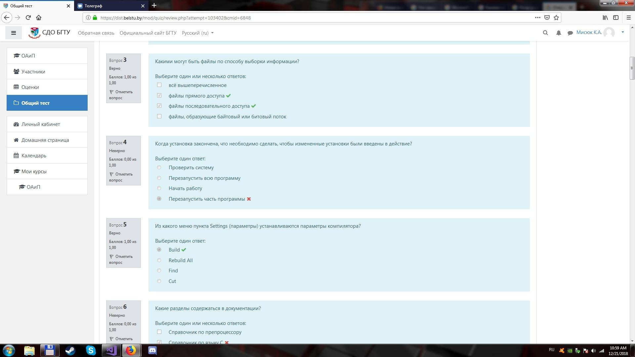

Когда установка закончена, что необходимо сделать, чтобы измененные установки были введены в действие?



При помощи какой закладки можно задать дополнительные инструменты для построения программы?

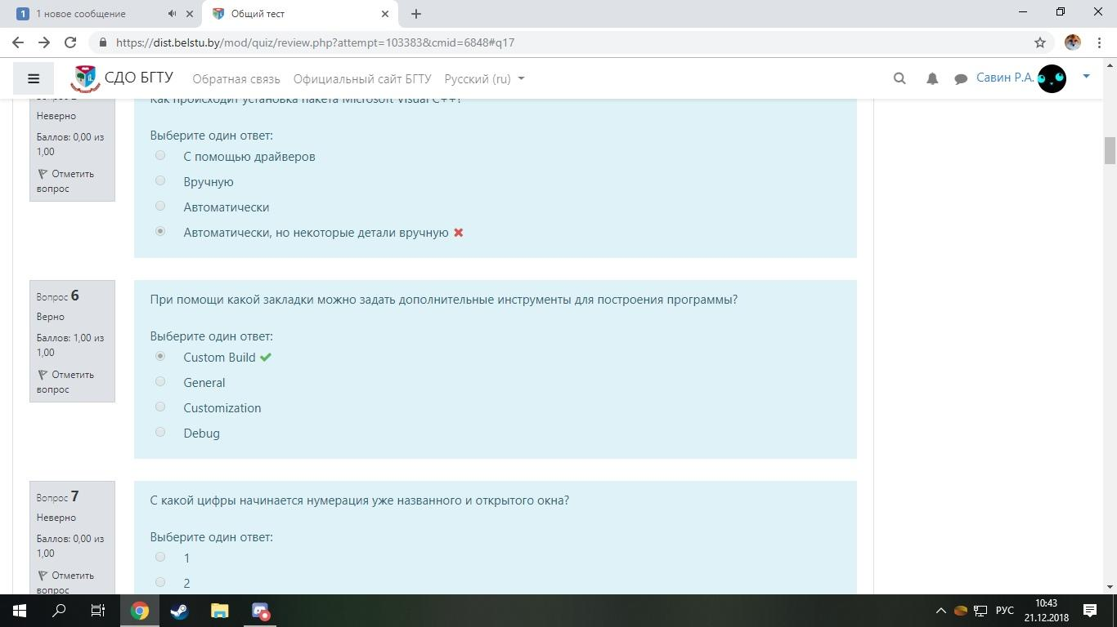

Что представляет собой массив?

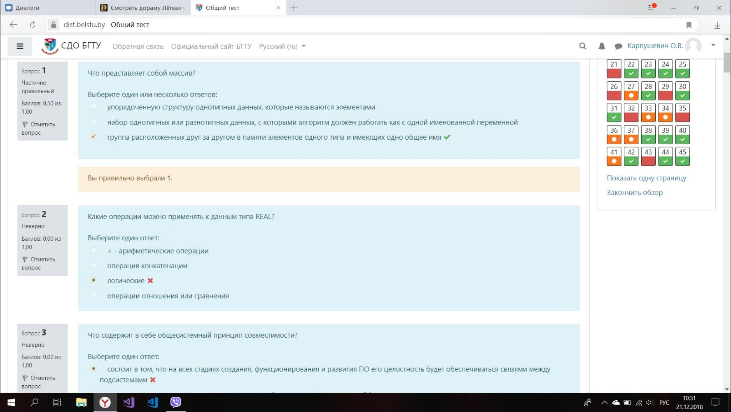

Назовите главные качества P-кода.

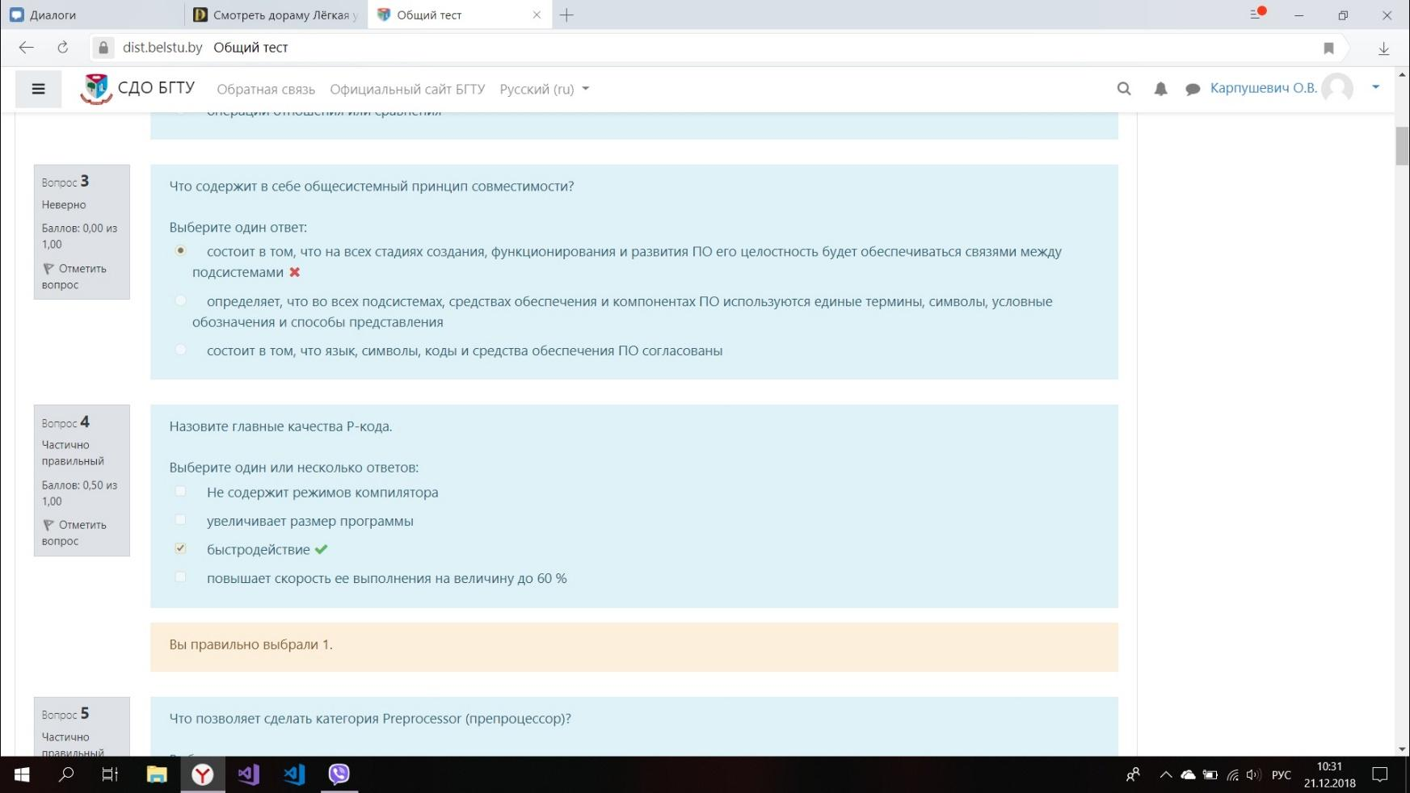

Что позволяет сделать категорию Preprocessor? (+указать дополнительные каталоги)

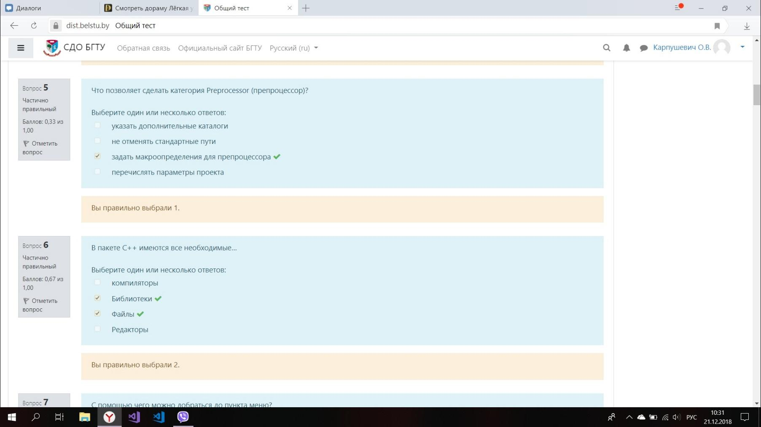

В пакете С++ имеются все необходимые..

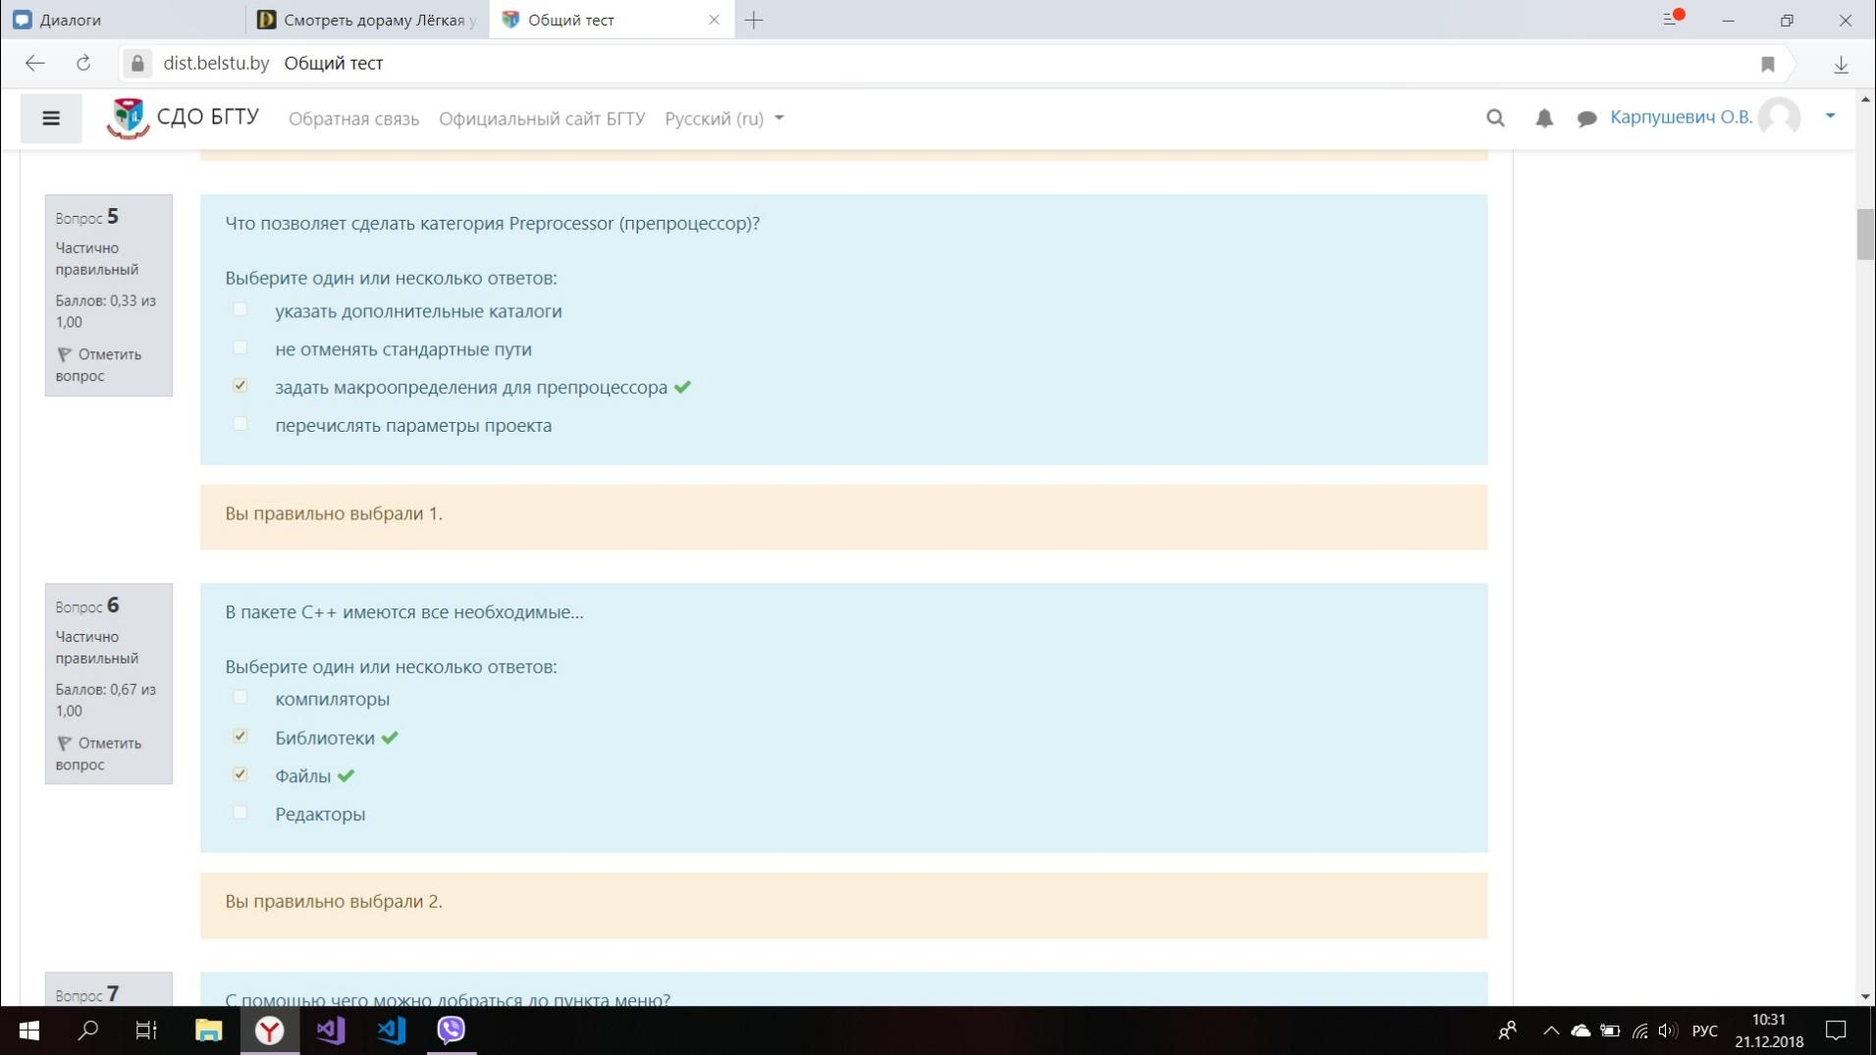

В паре с какой командой используется Cut, для переноса фрагмента текста с одного места на другое?

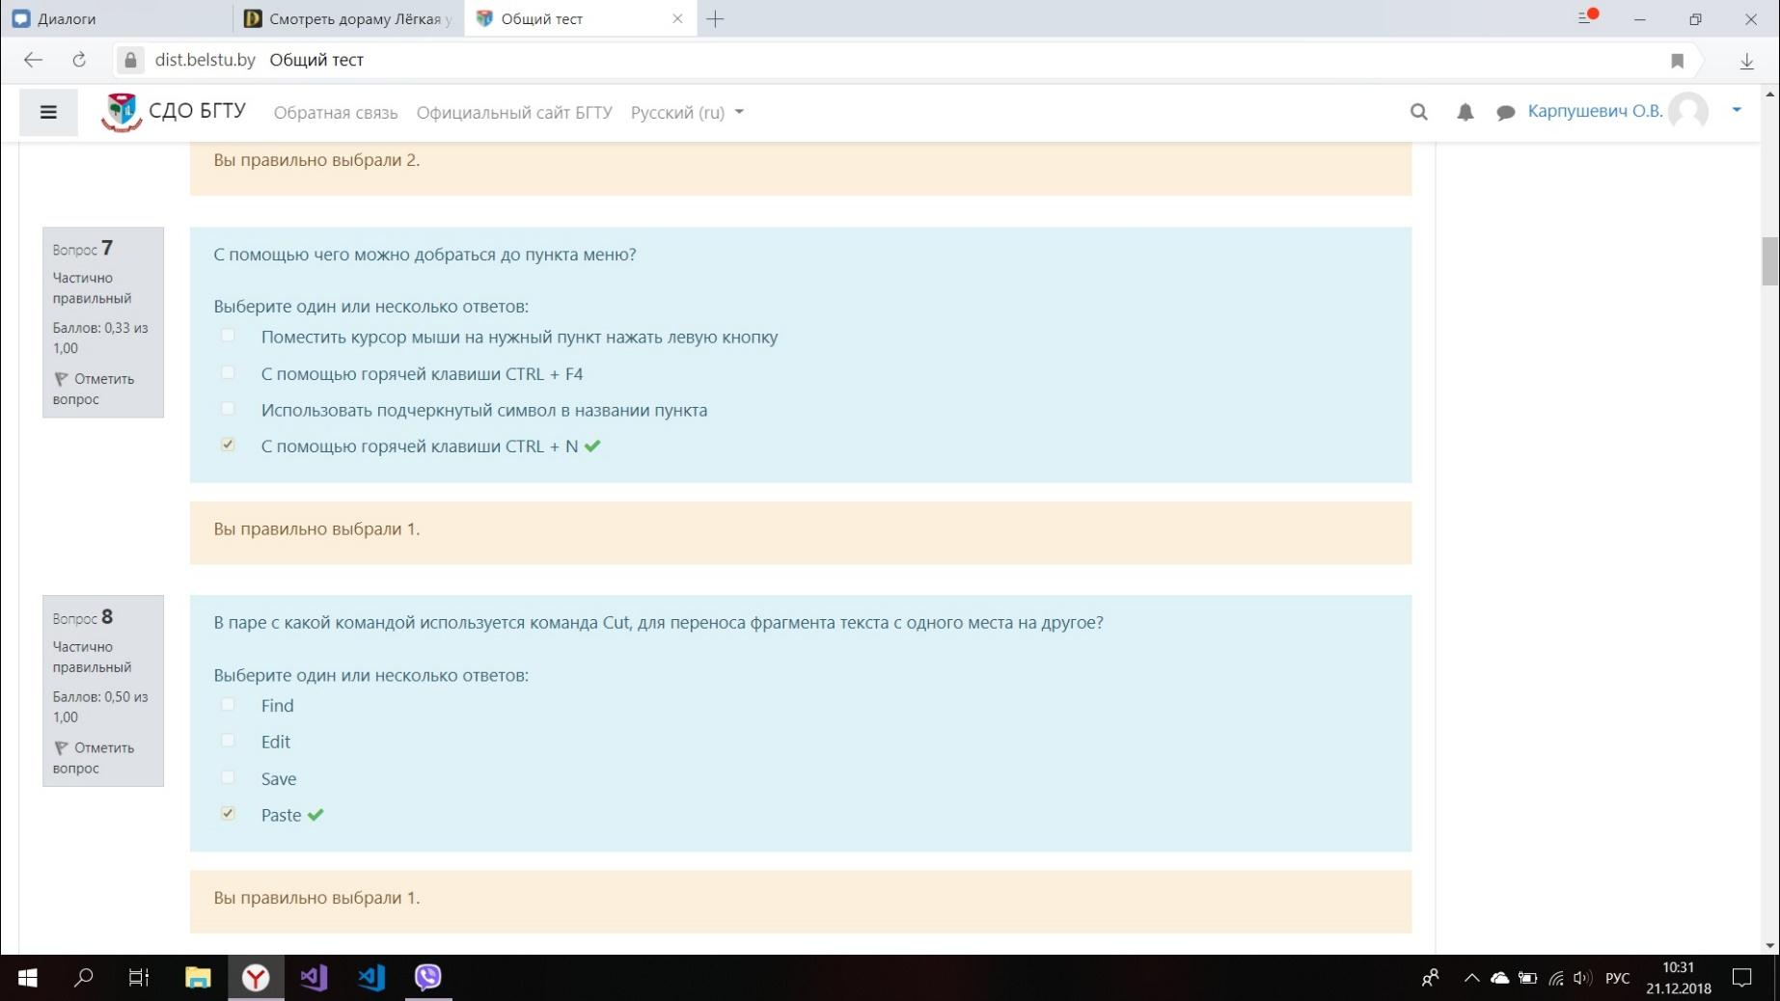

Выберите символ, соответствующий операции уточнения области действия.

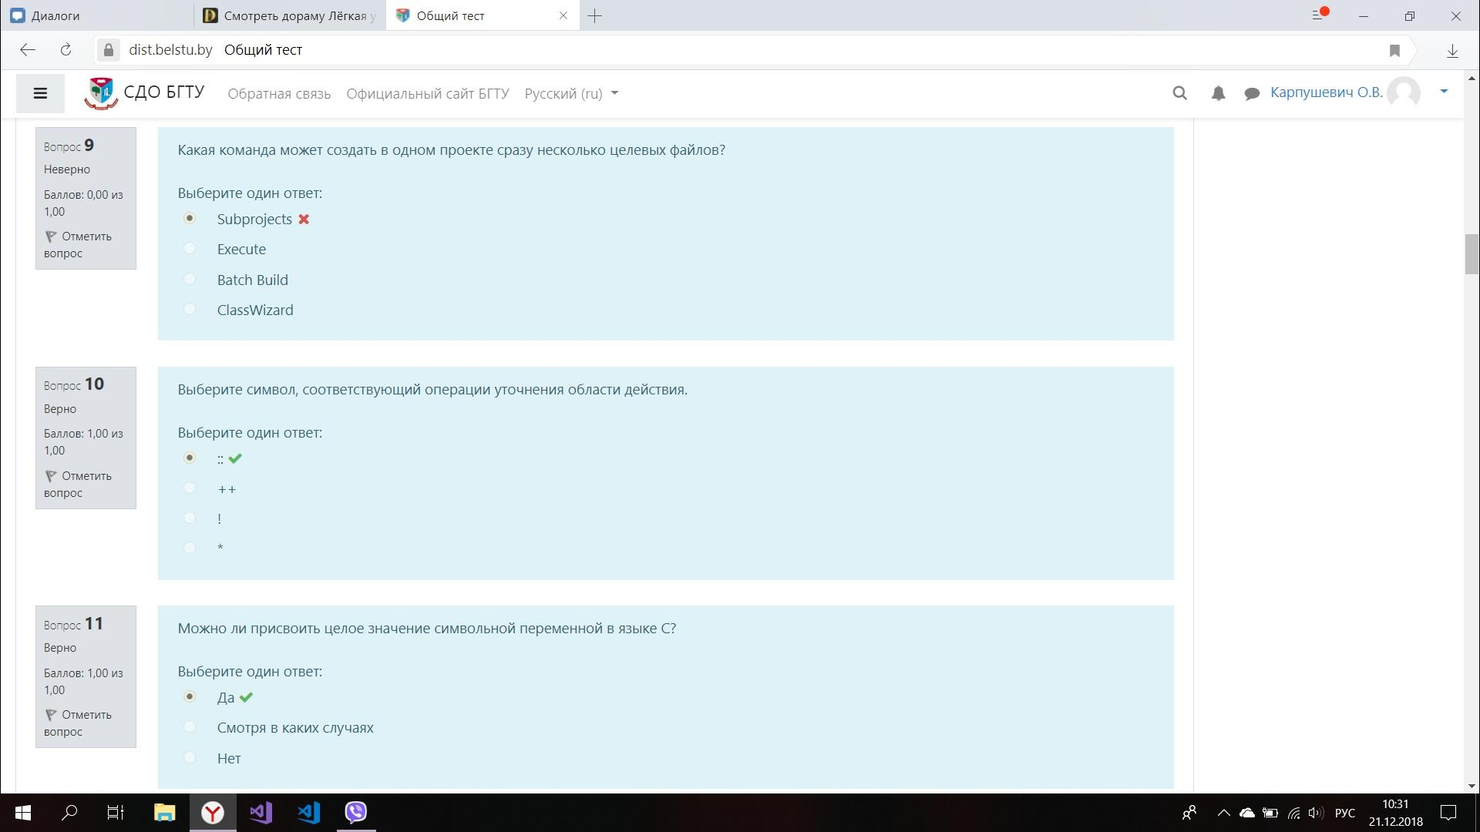

Можно ли присвоить целое значение символьной переменной в С?



Поскольку заглавные и строчные буквы считаются разными символами, то каждый из след. индентификаторов уникален: MAX_RATIO, max_ratio, Max-Ratio?

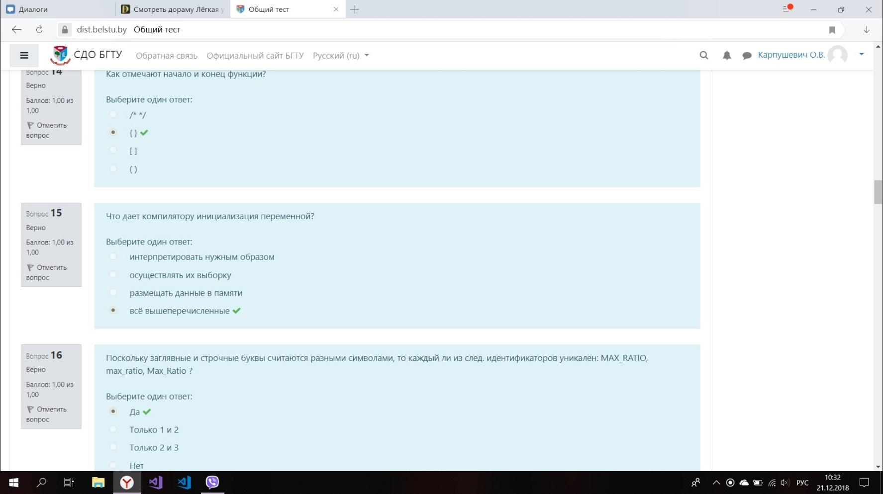

С какими тремя типами данных можно использовать модификатор unsinged (без знака)?

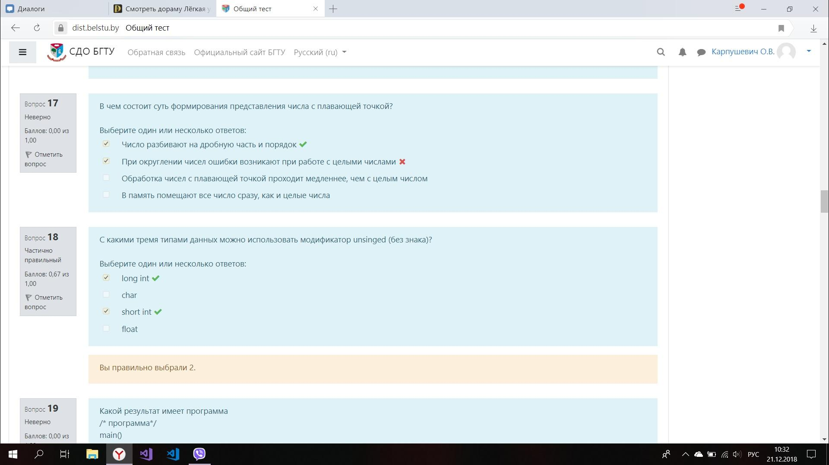

Какие типы данных может считать функция scanf()?

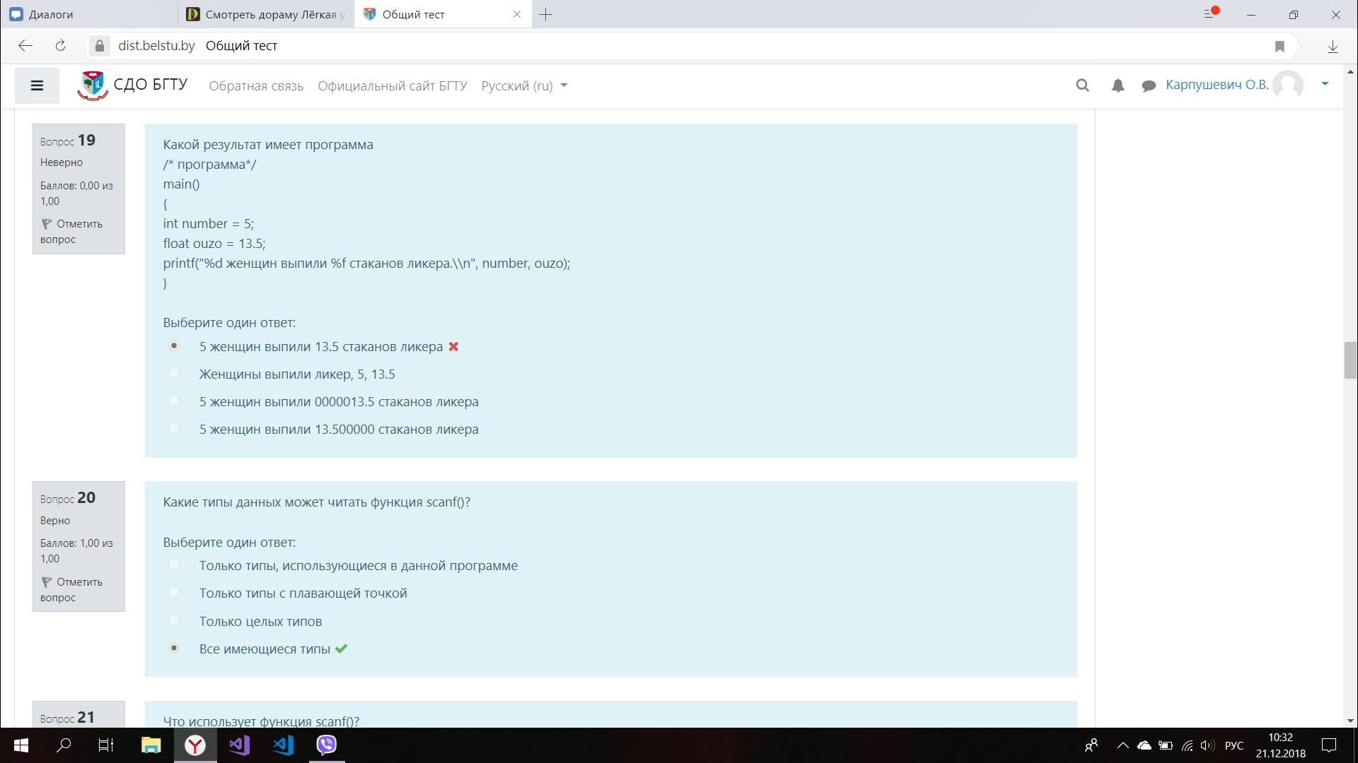

Какие функции осуществляют ввод/вывод одного символа?

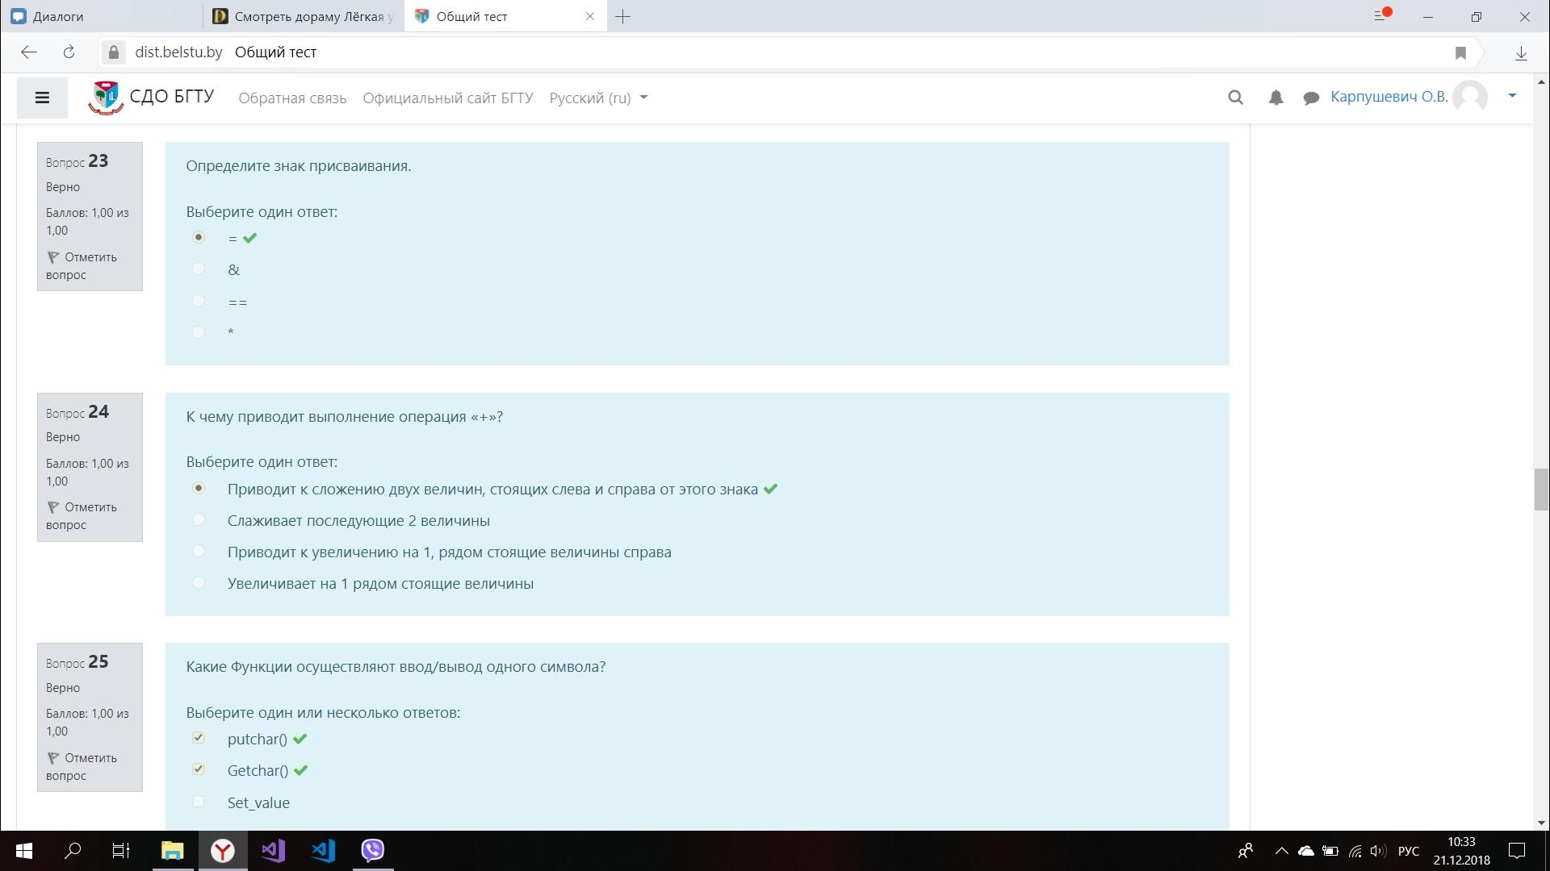

С помощью чего осуществляется взаимодействие центрального процессора с частями компьютера?

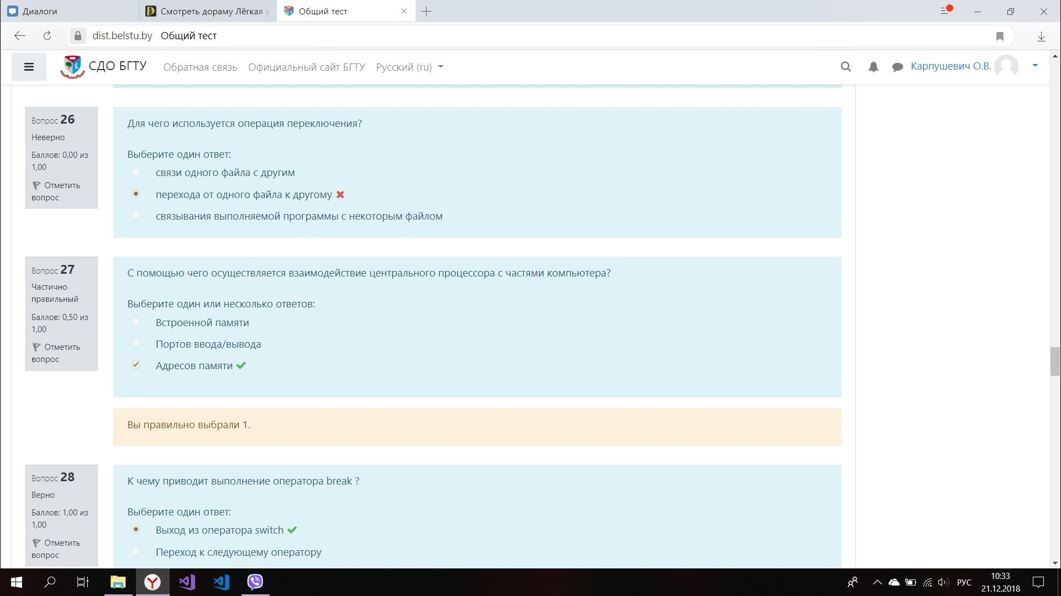

Для чего во внутреннем цикле используется оператор settextposition()?

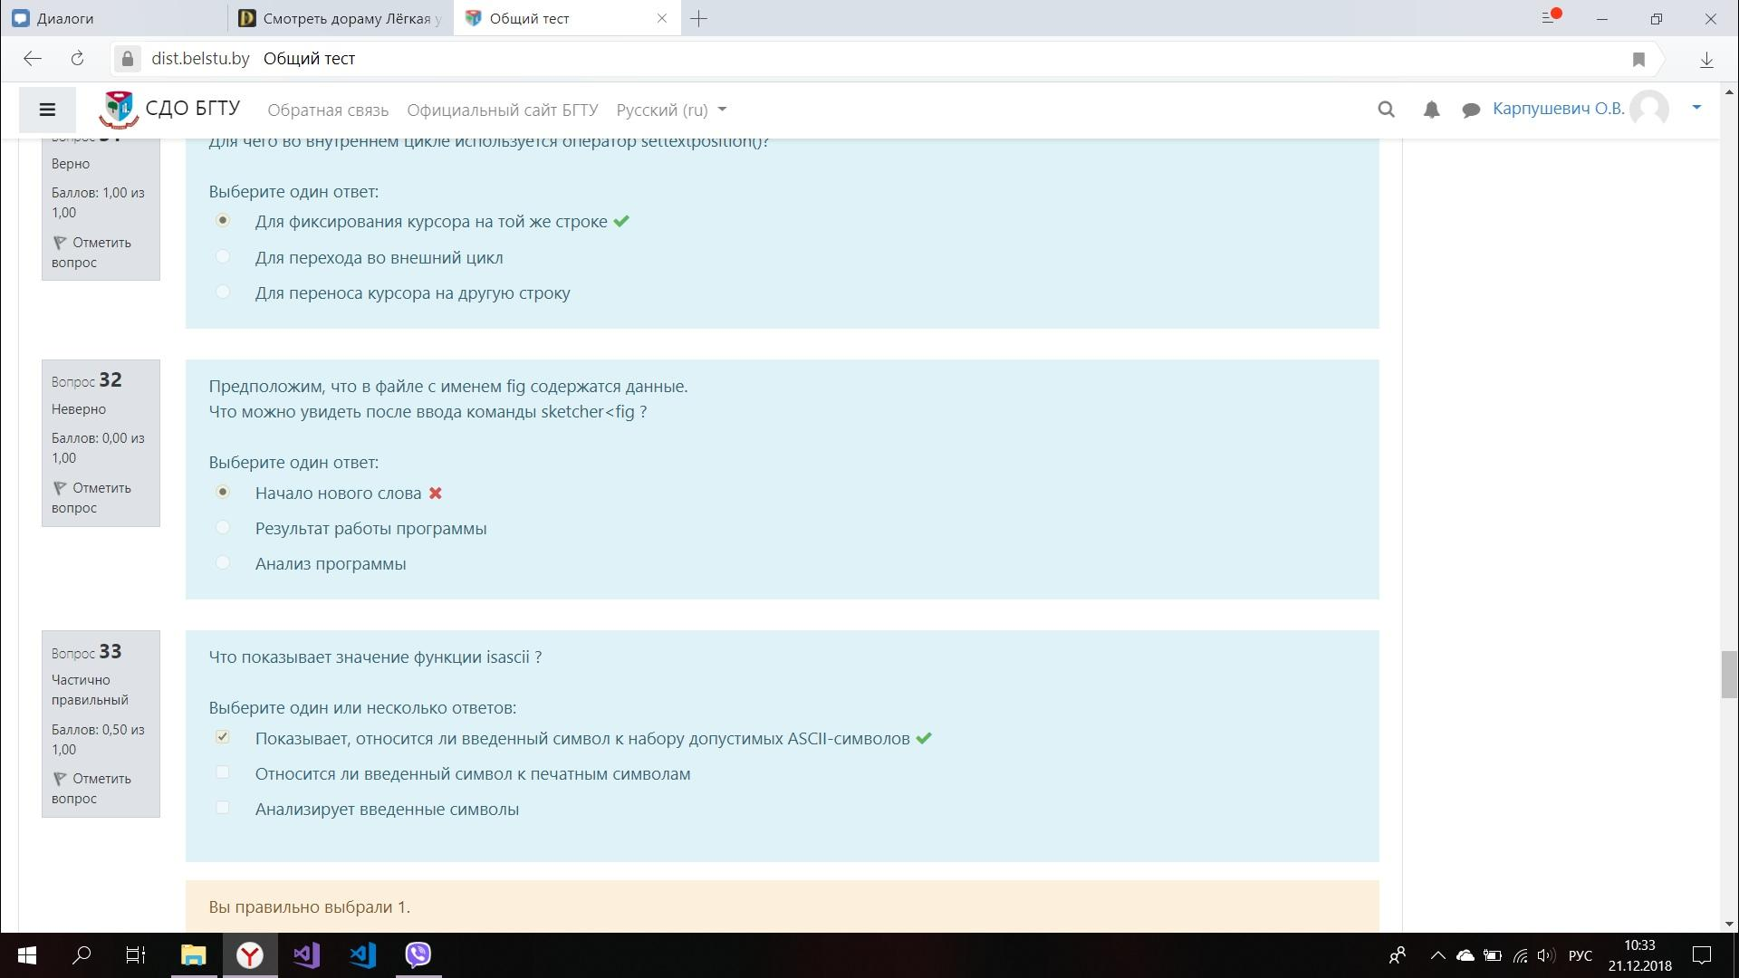

Что показывает значение функции isascii?

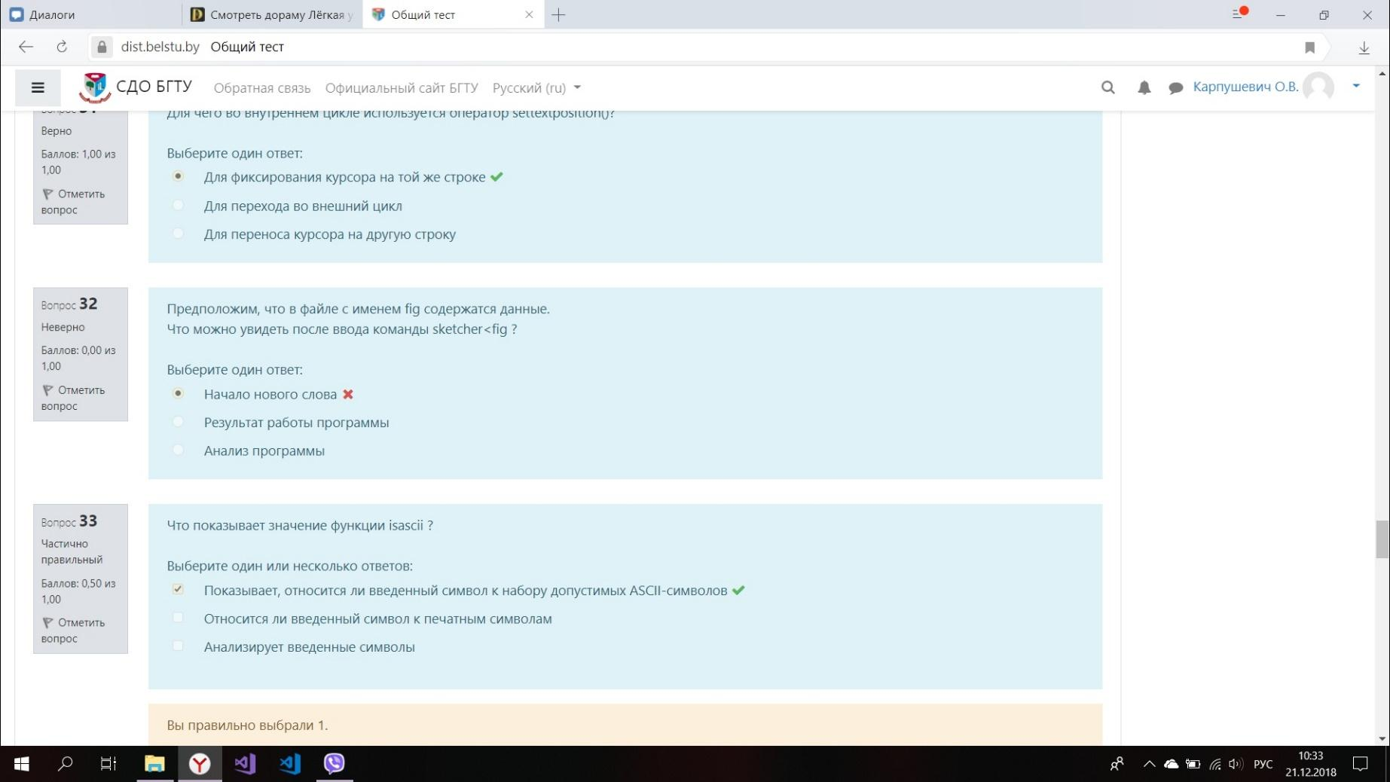

Какие функции используются в качестве аргументов символьные массивы?

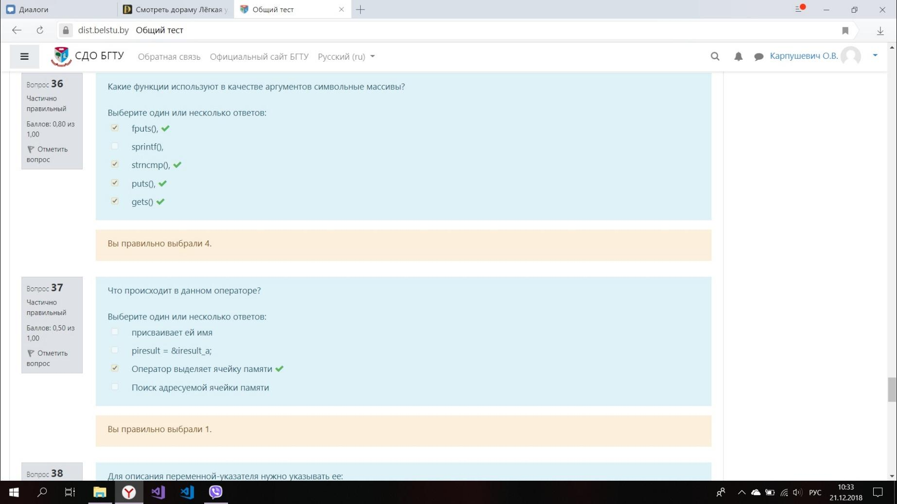

Какие из перечисленных вариантов можно отнести к основным характеристикам массива?

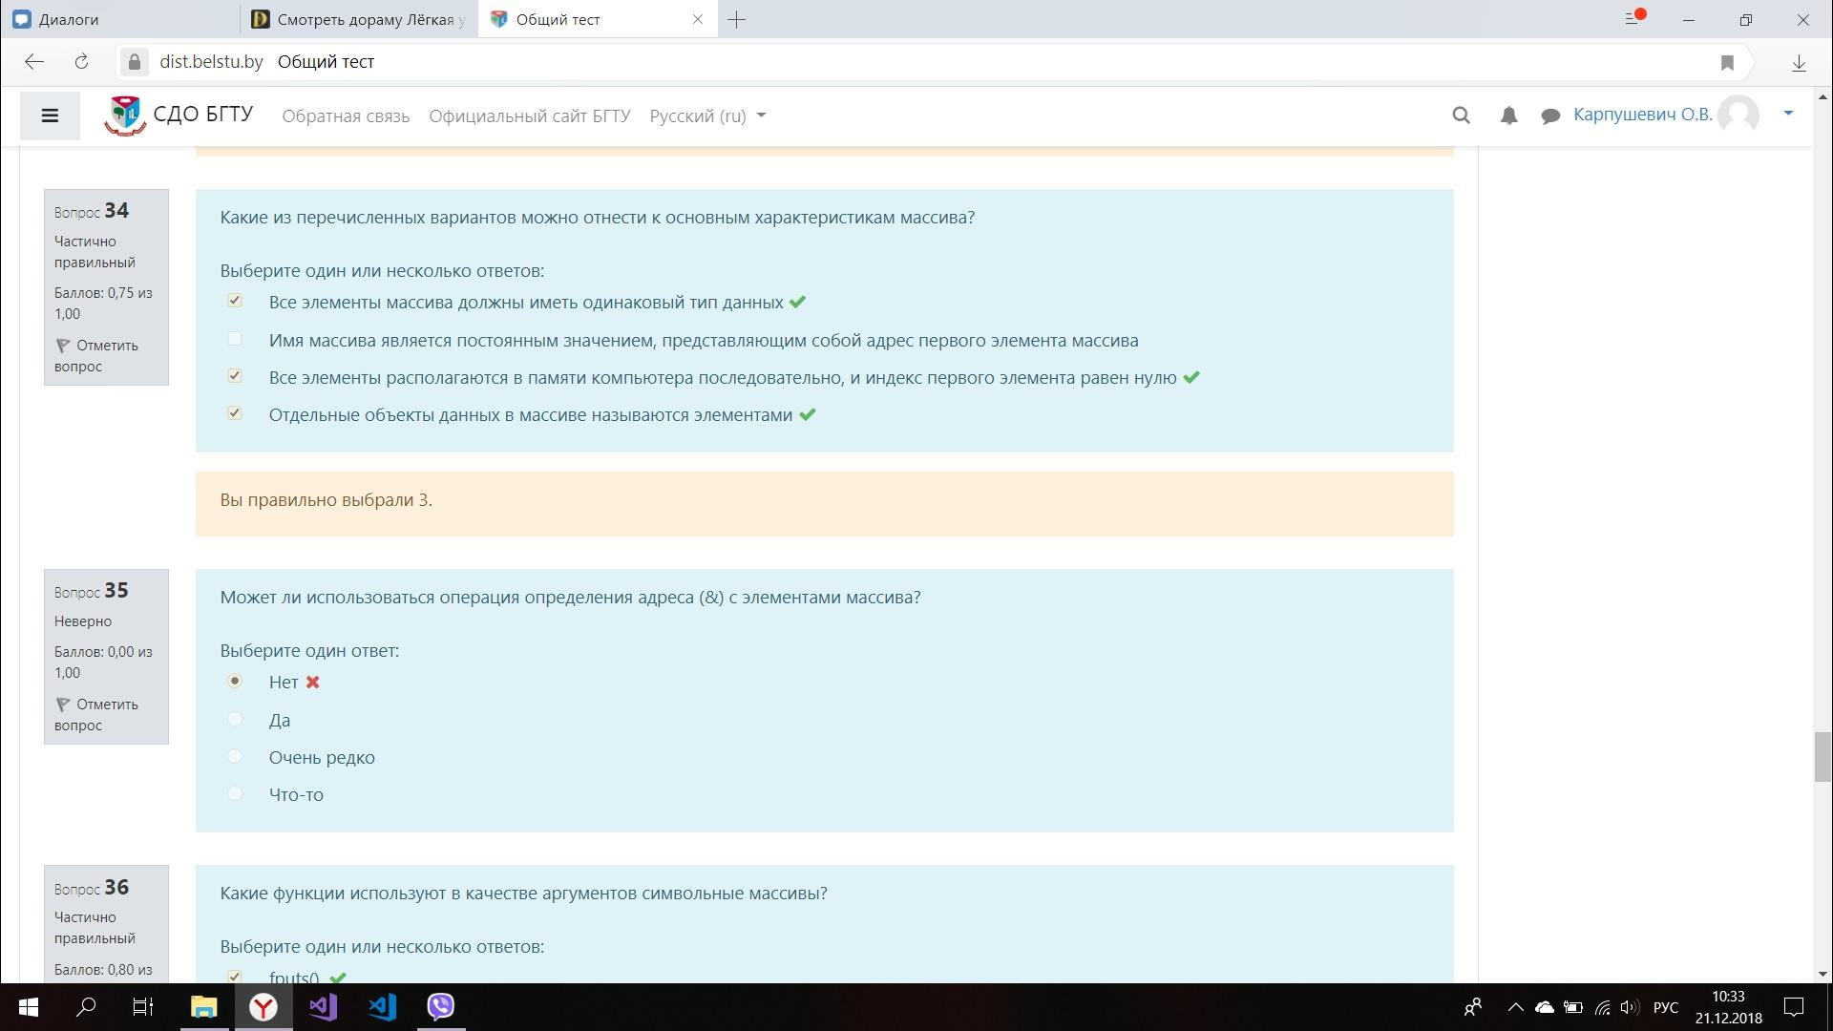

Что определяет уровень косвенности указателя?

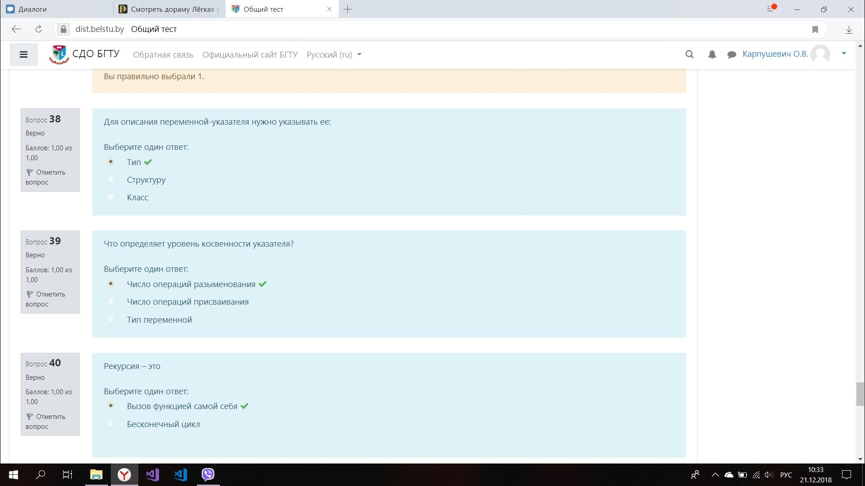

Что происходит в данном операторе?

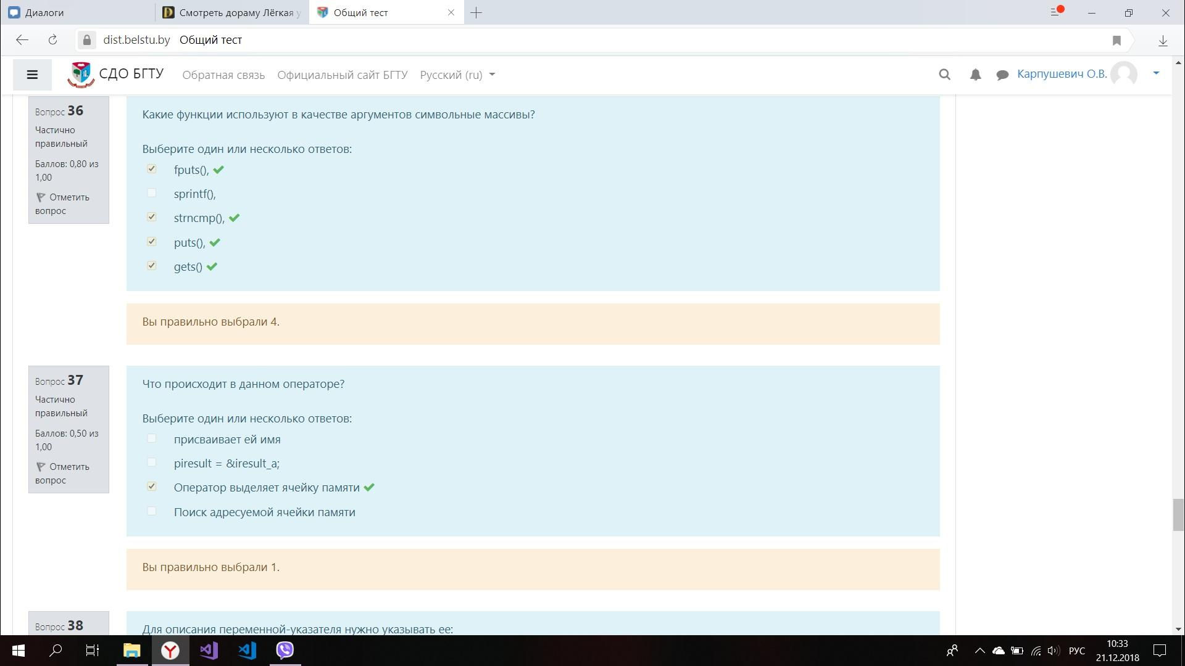

Для передачи адреса переменной в Си используется:

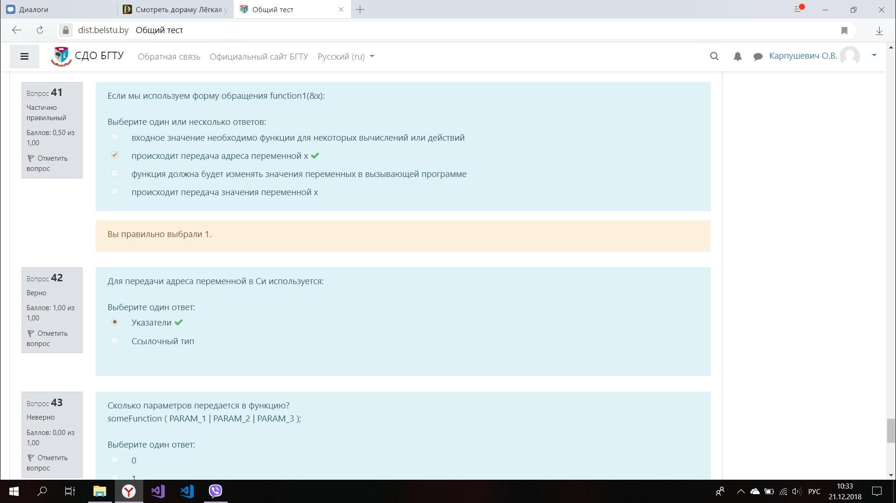

Что является результатом операции 10111011 & 000010000?

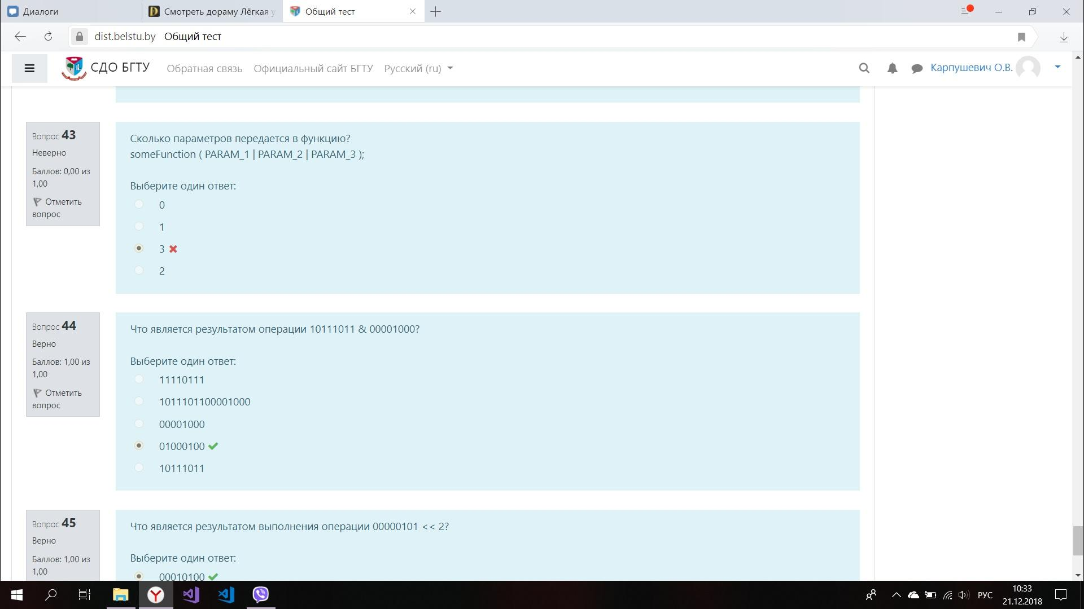

Что является результатом выполнения операции 00000101 < < 2?



Выберите правильный алгоритм зеркального отображения элементов двумерного массива размерностью … диагонали.

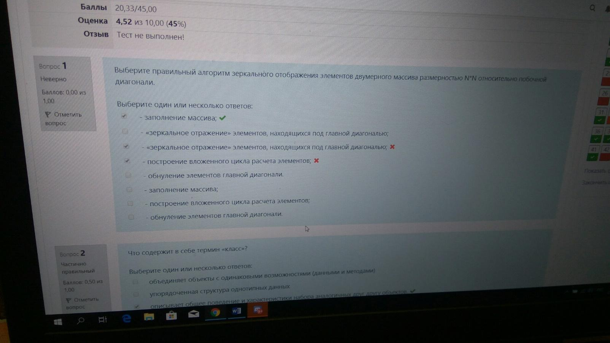

Какие операции можно применять к данным типа REAL?

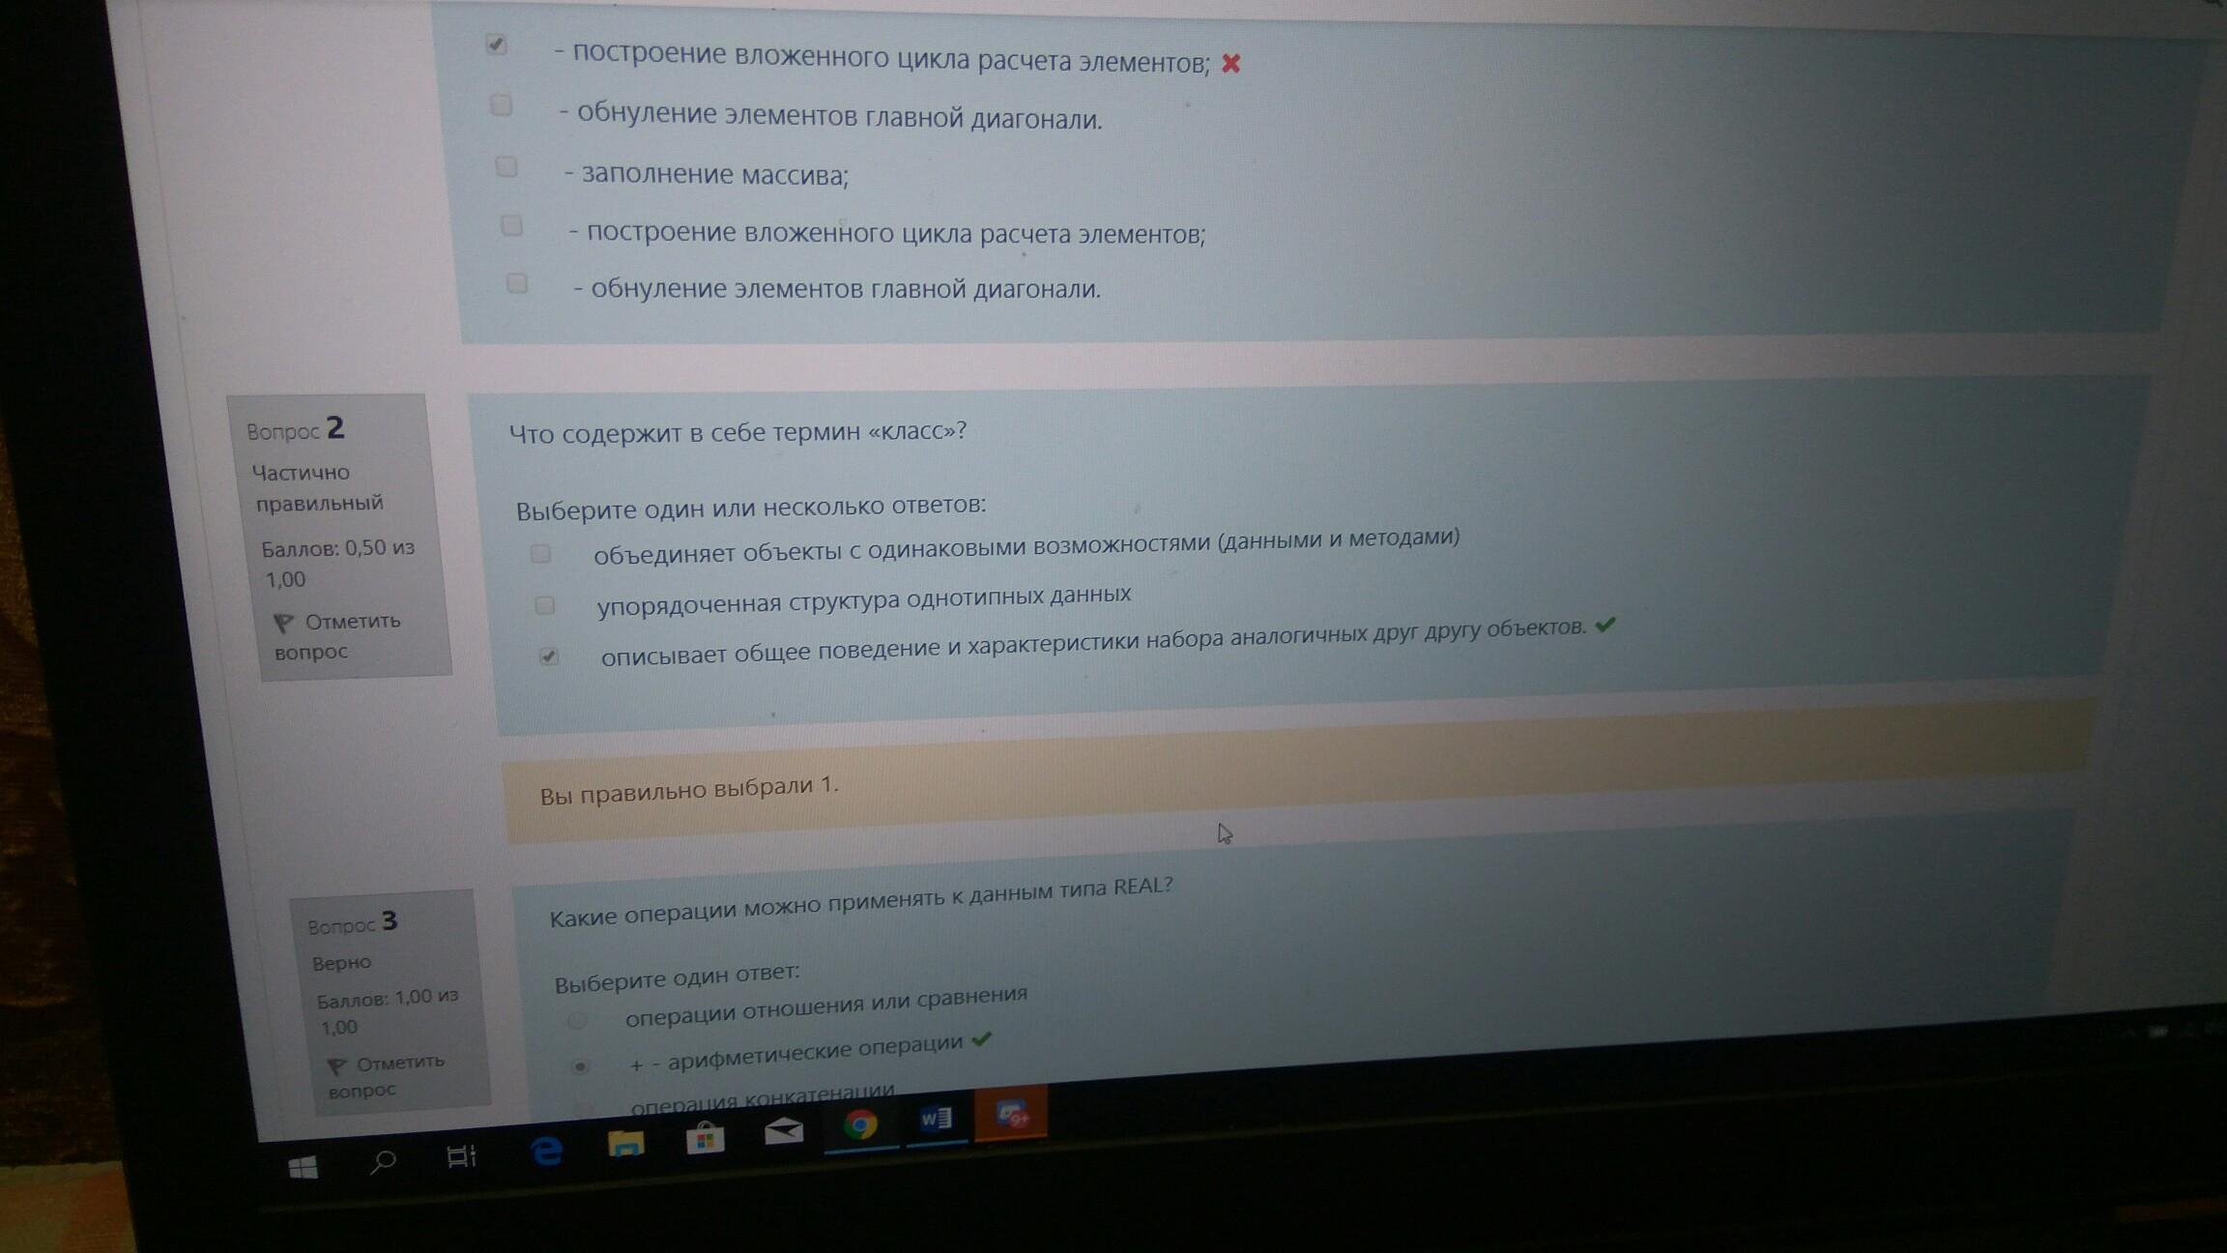

Что позволяет задать закладка OLE Types (типы OLE)?

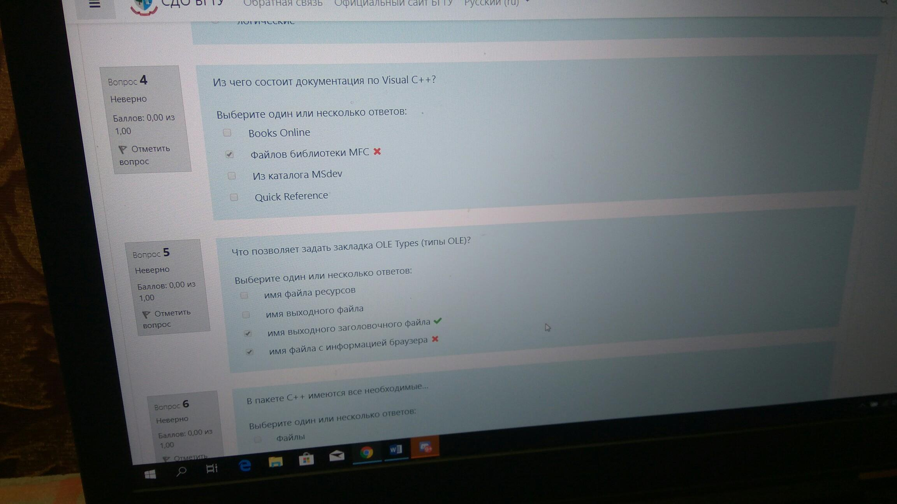

Сколько целевых файлов может создать в одном проекте Batch Build..(пакетная сборка)?

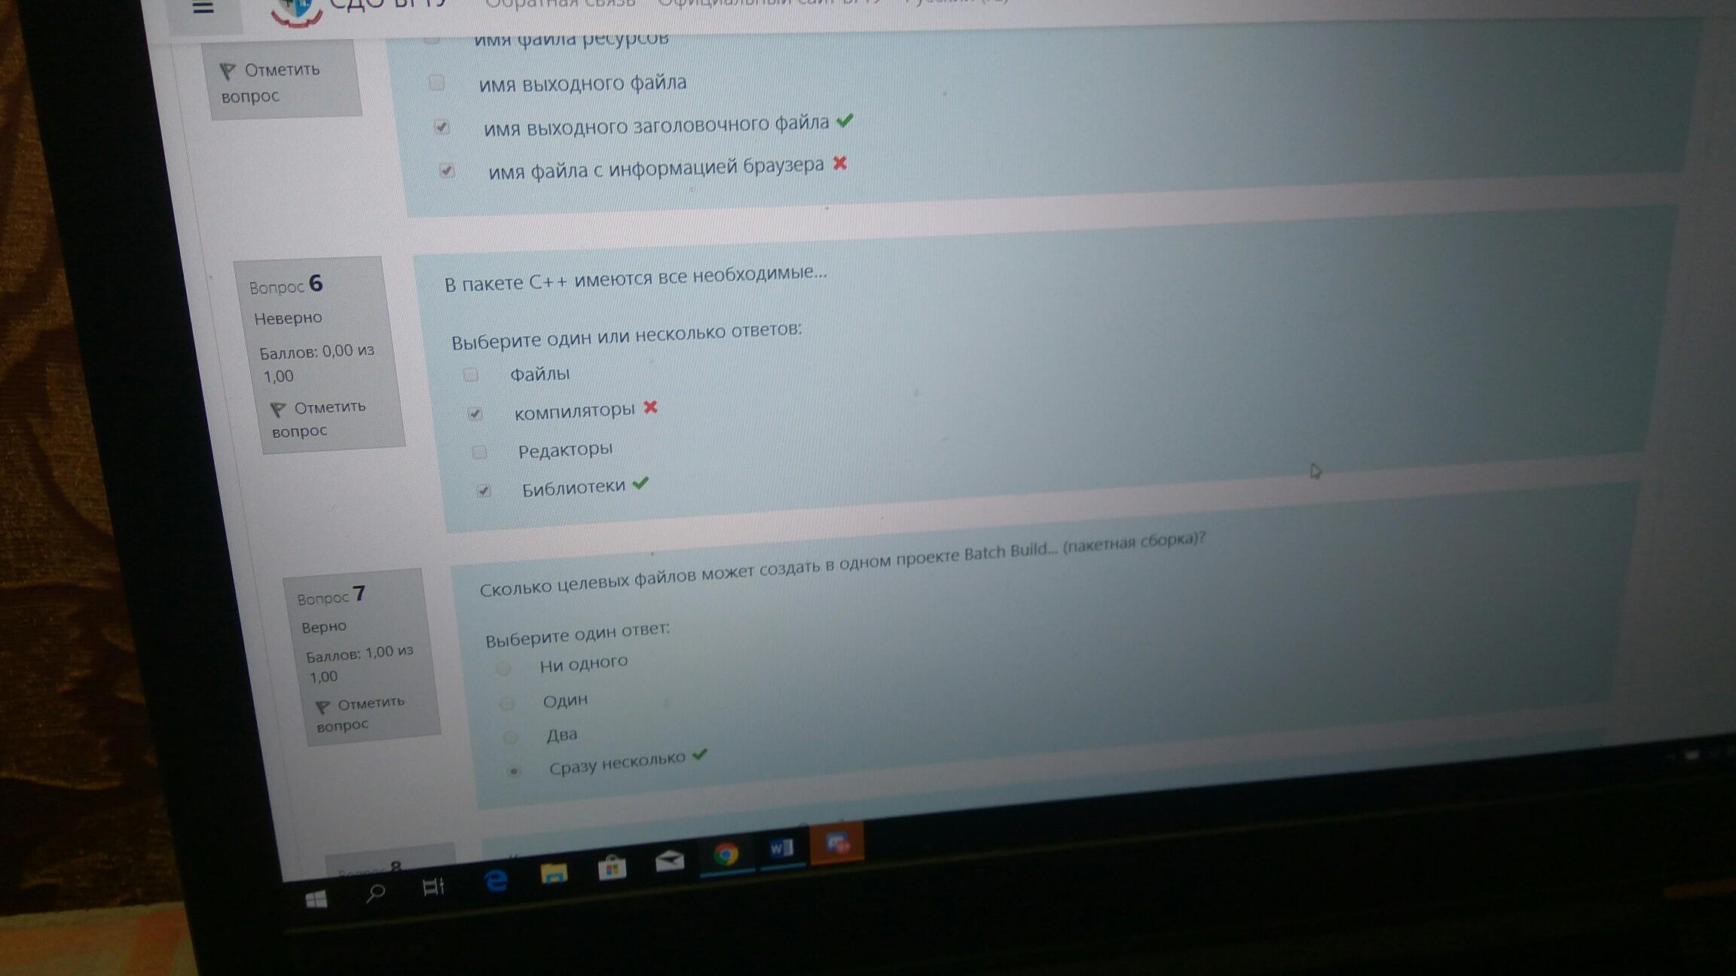

Какое основное назначение пункта Open?

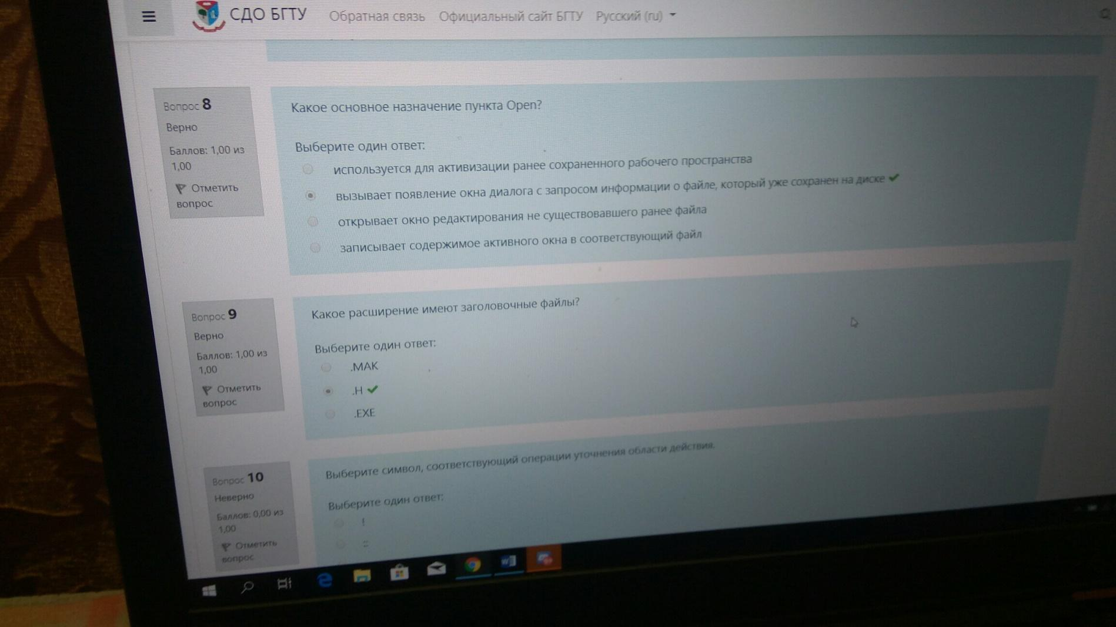

Кому принадлежит заслуга разработки языка С++?

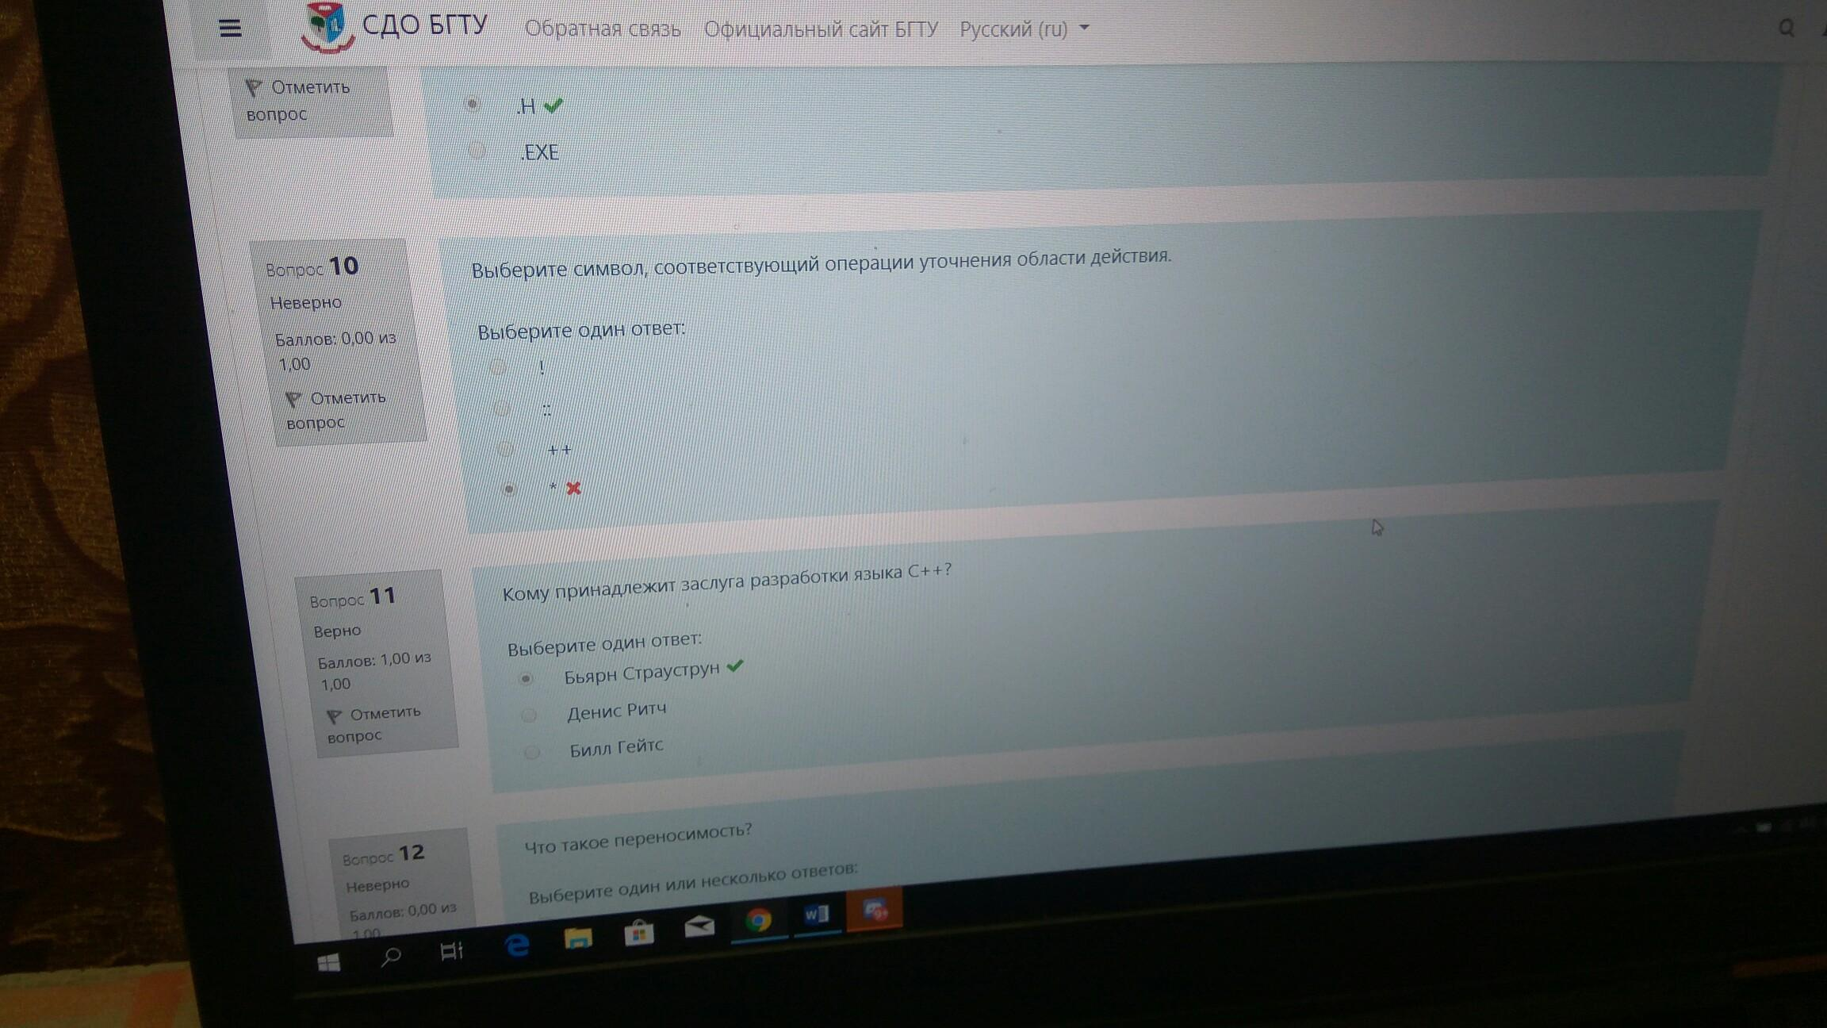

Что такое переносимость?

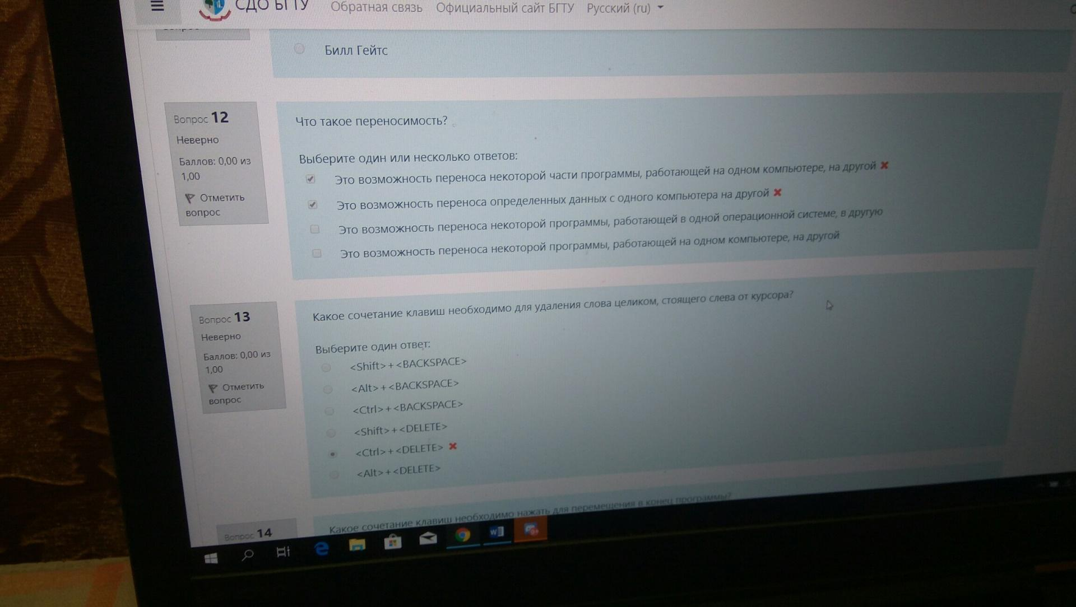

Назовите два метода описания констант

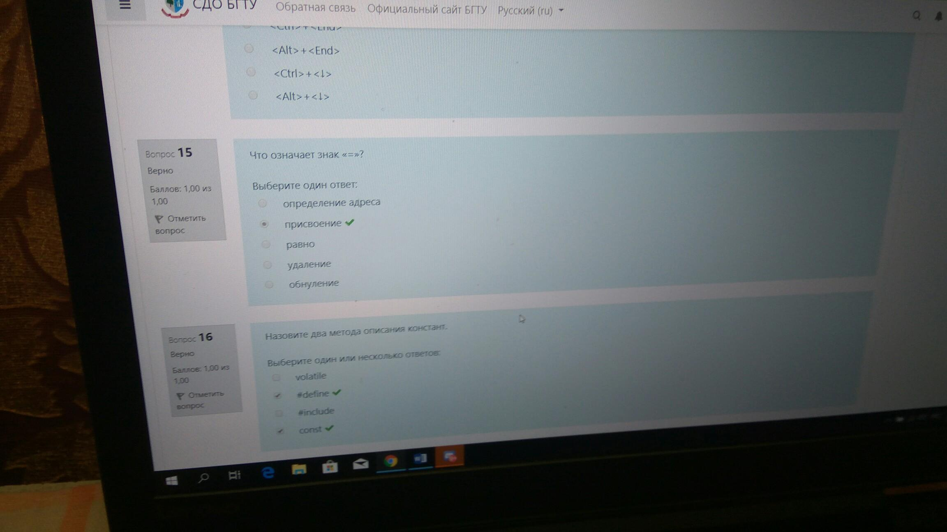

Какое высказывание характеризует байт?

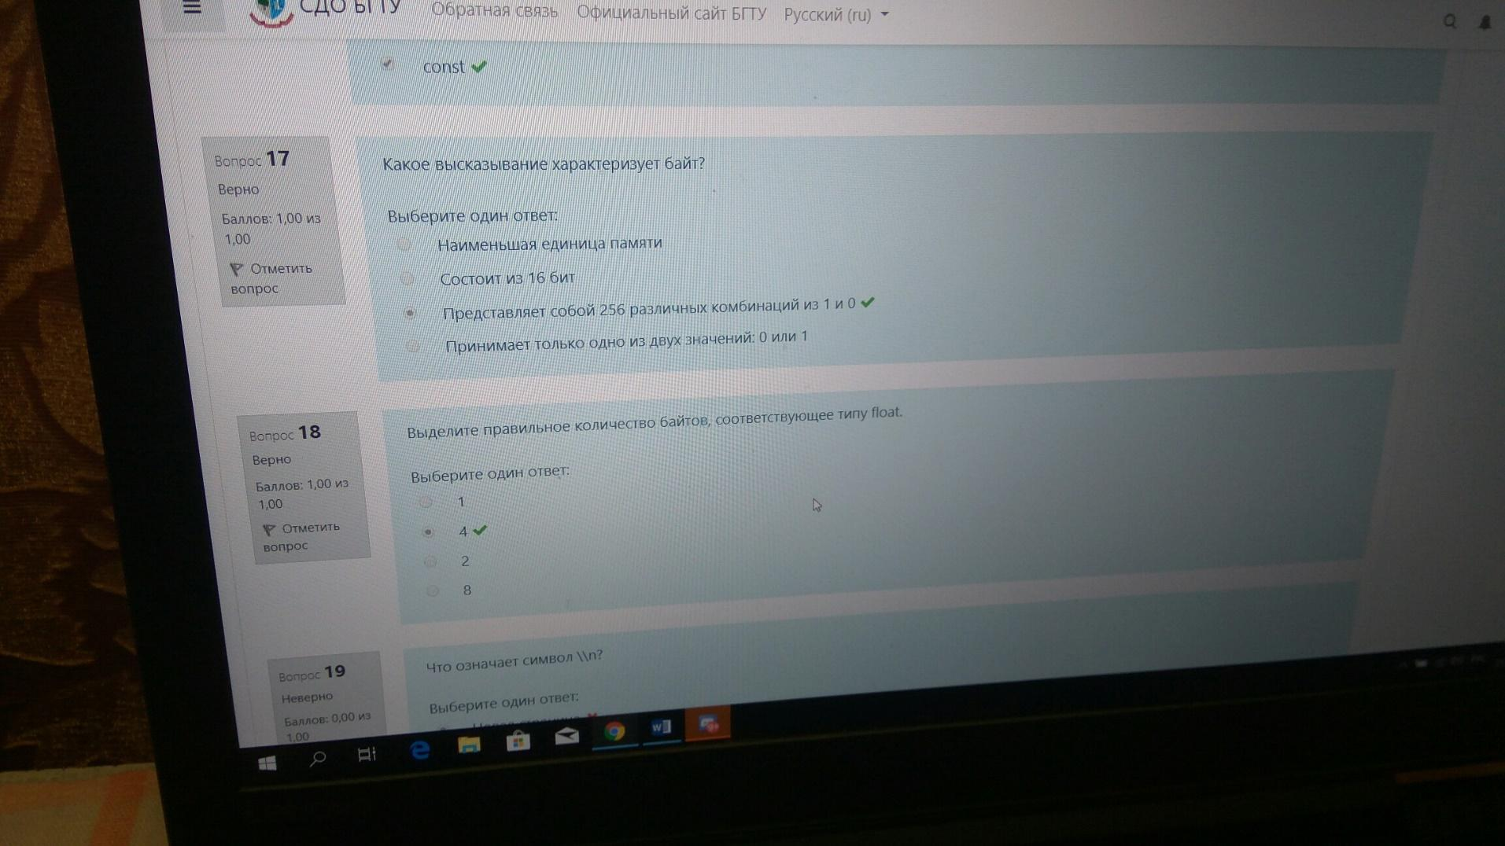

При левом сдвиге « < < »..

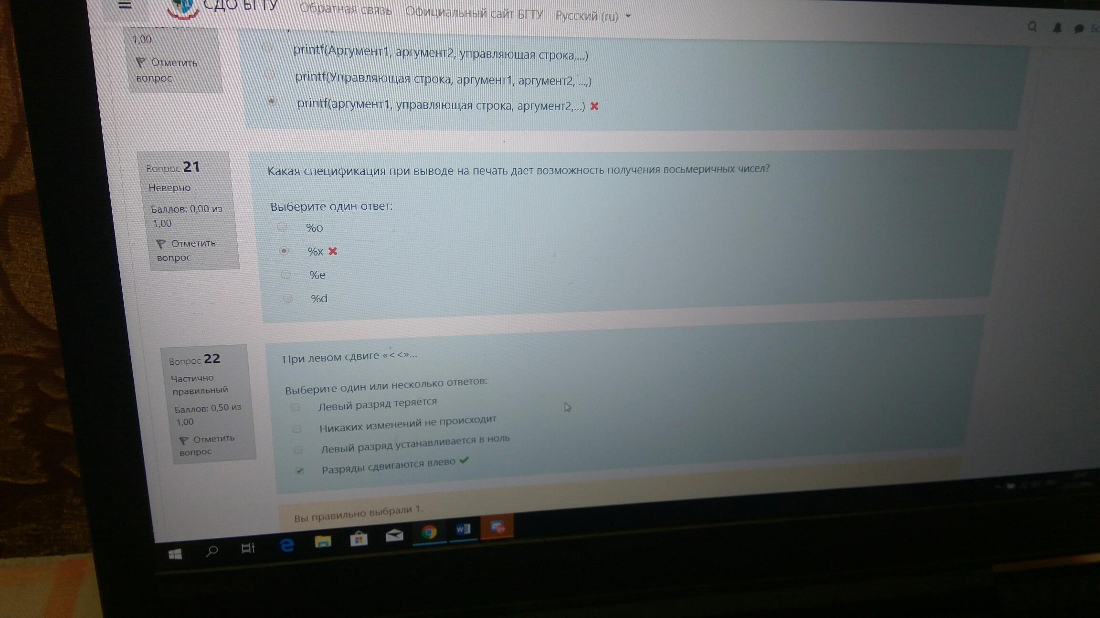

Что происходит когда значение переменной chне является символом как показано в примере?

If(ch==’\\n’)

Linecount++

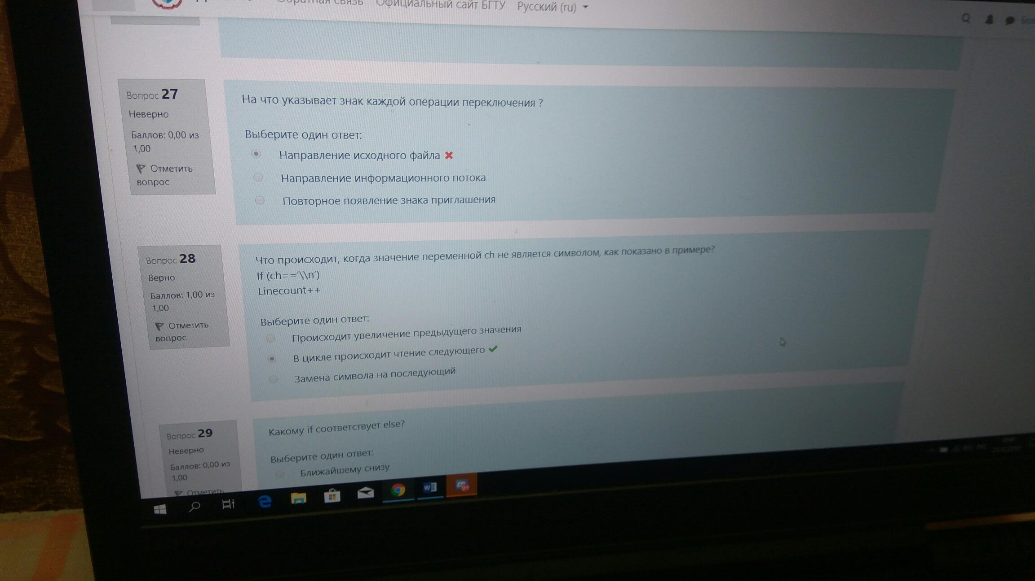

Операция отношения применяются при форматировании условных выражений, используемых в операторах

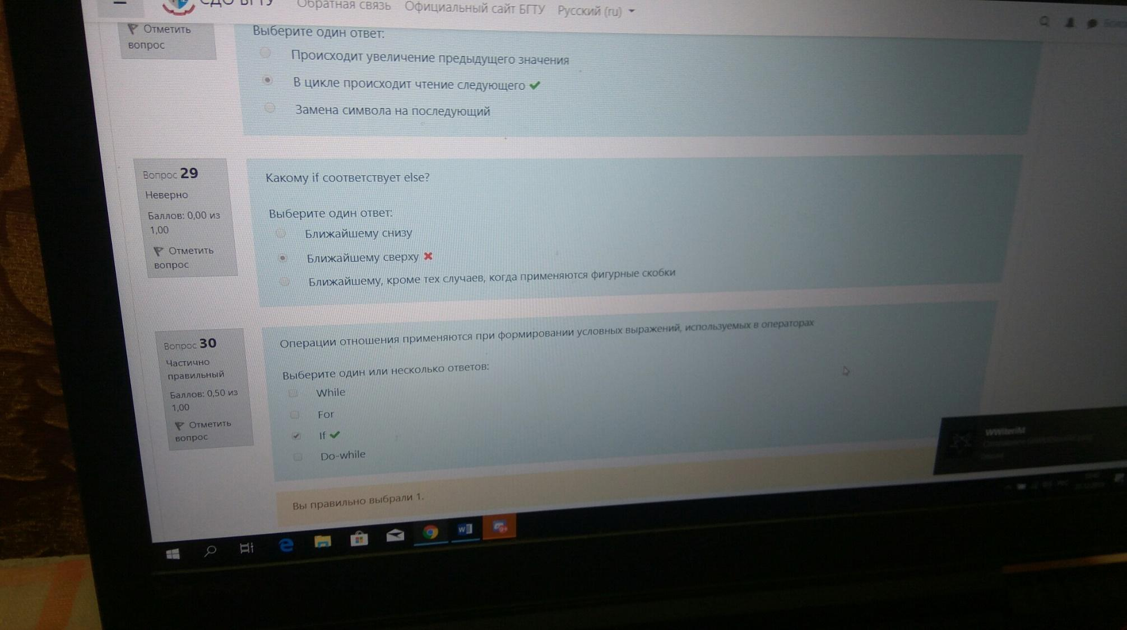

Что такое псевдокод?

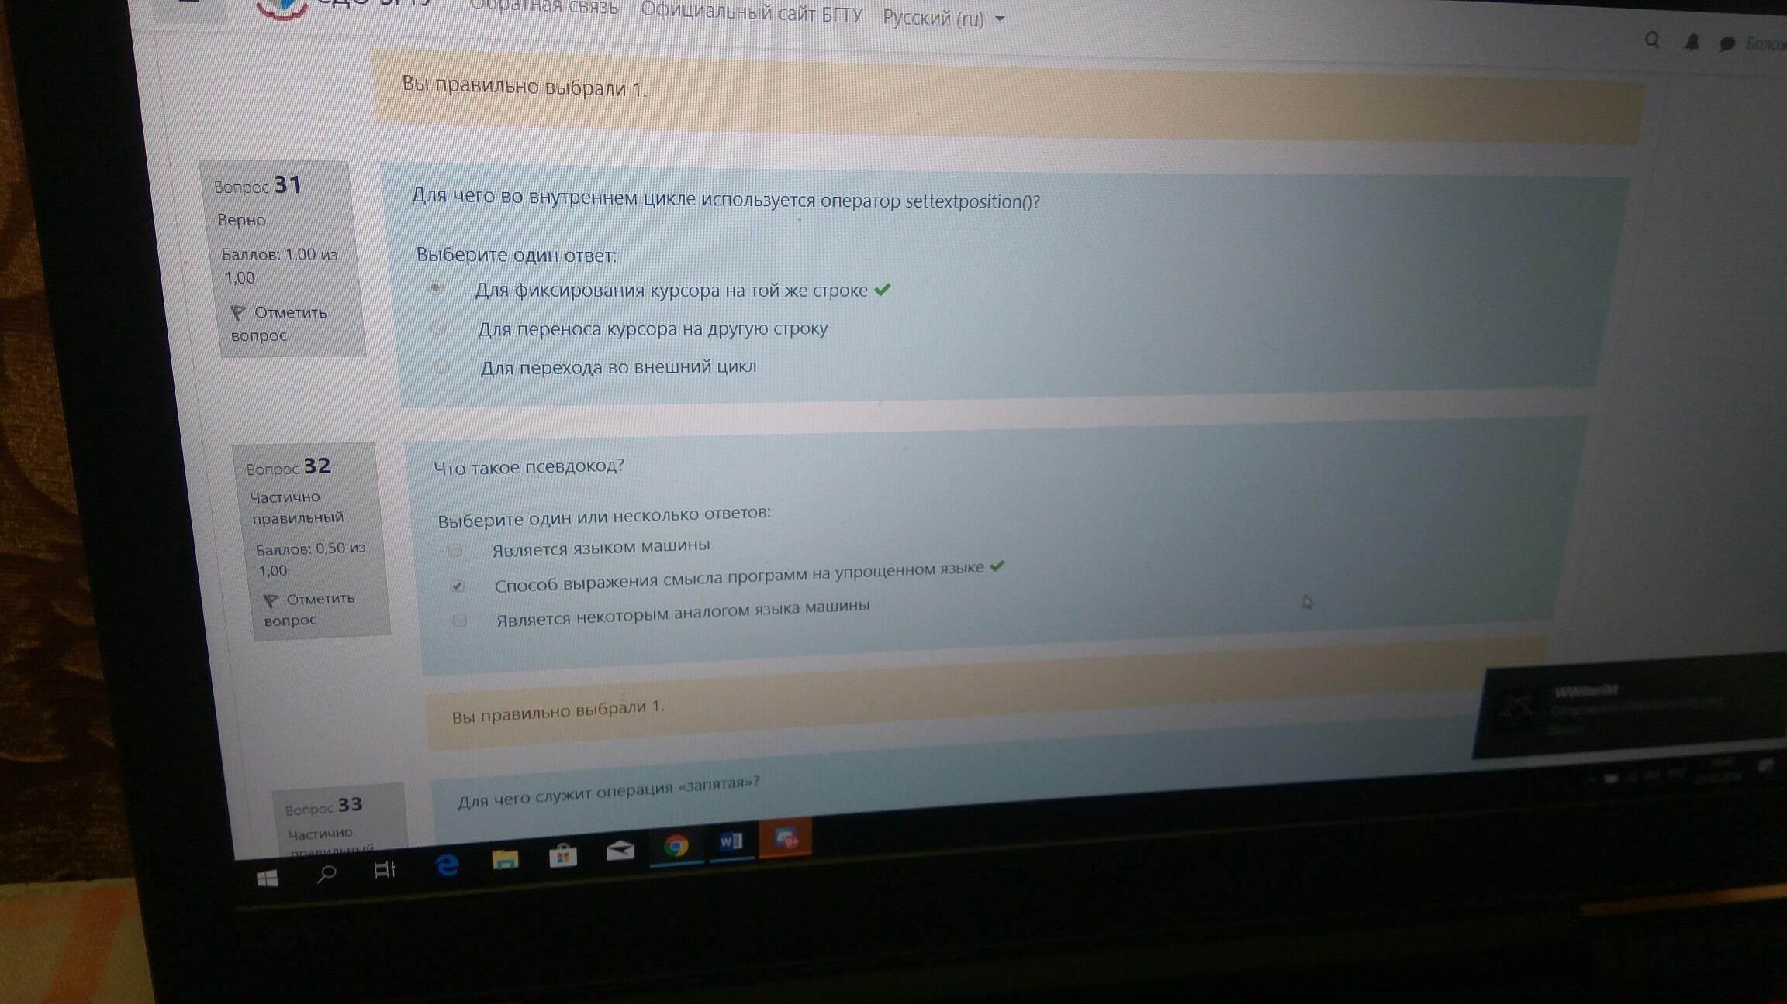

Что передается при передаче имени массива в функцию?

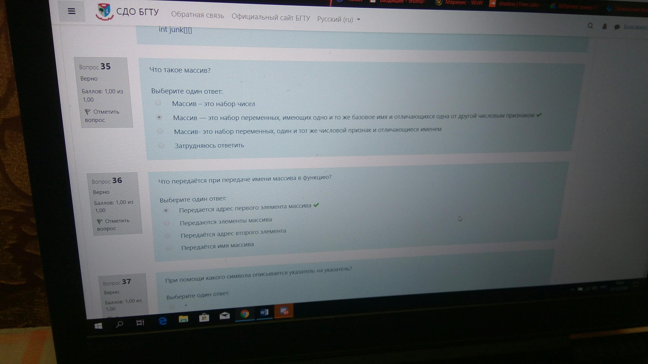

Перегрузка возможна если:

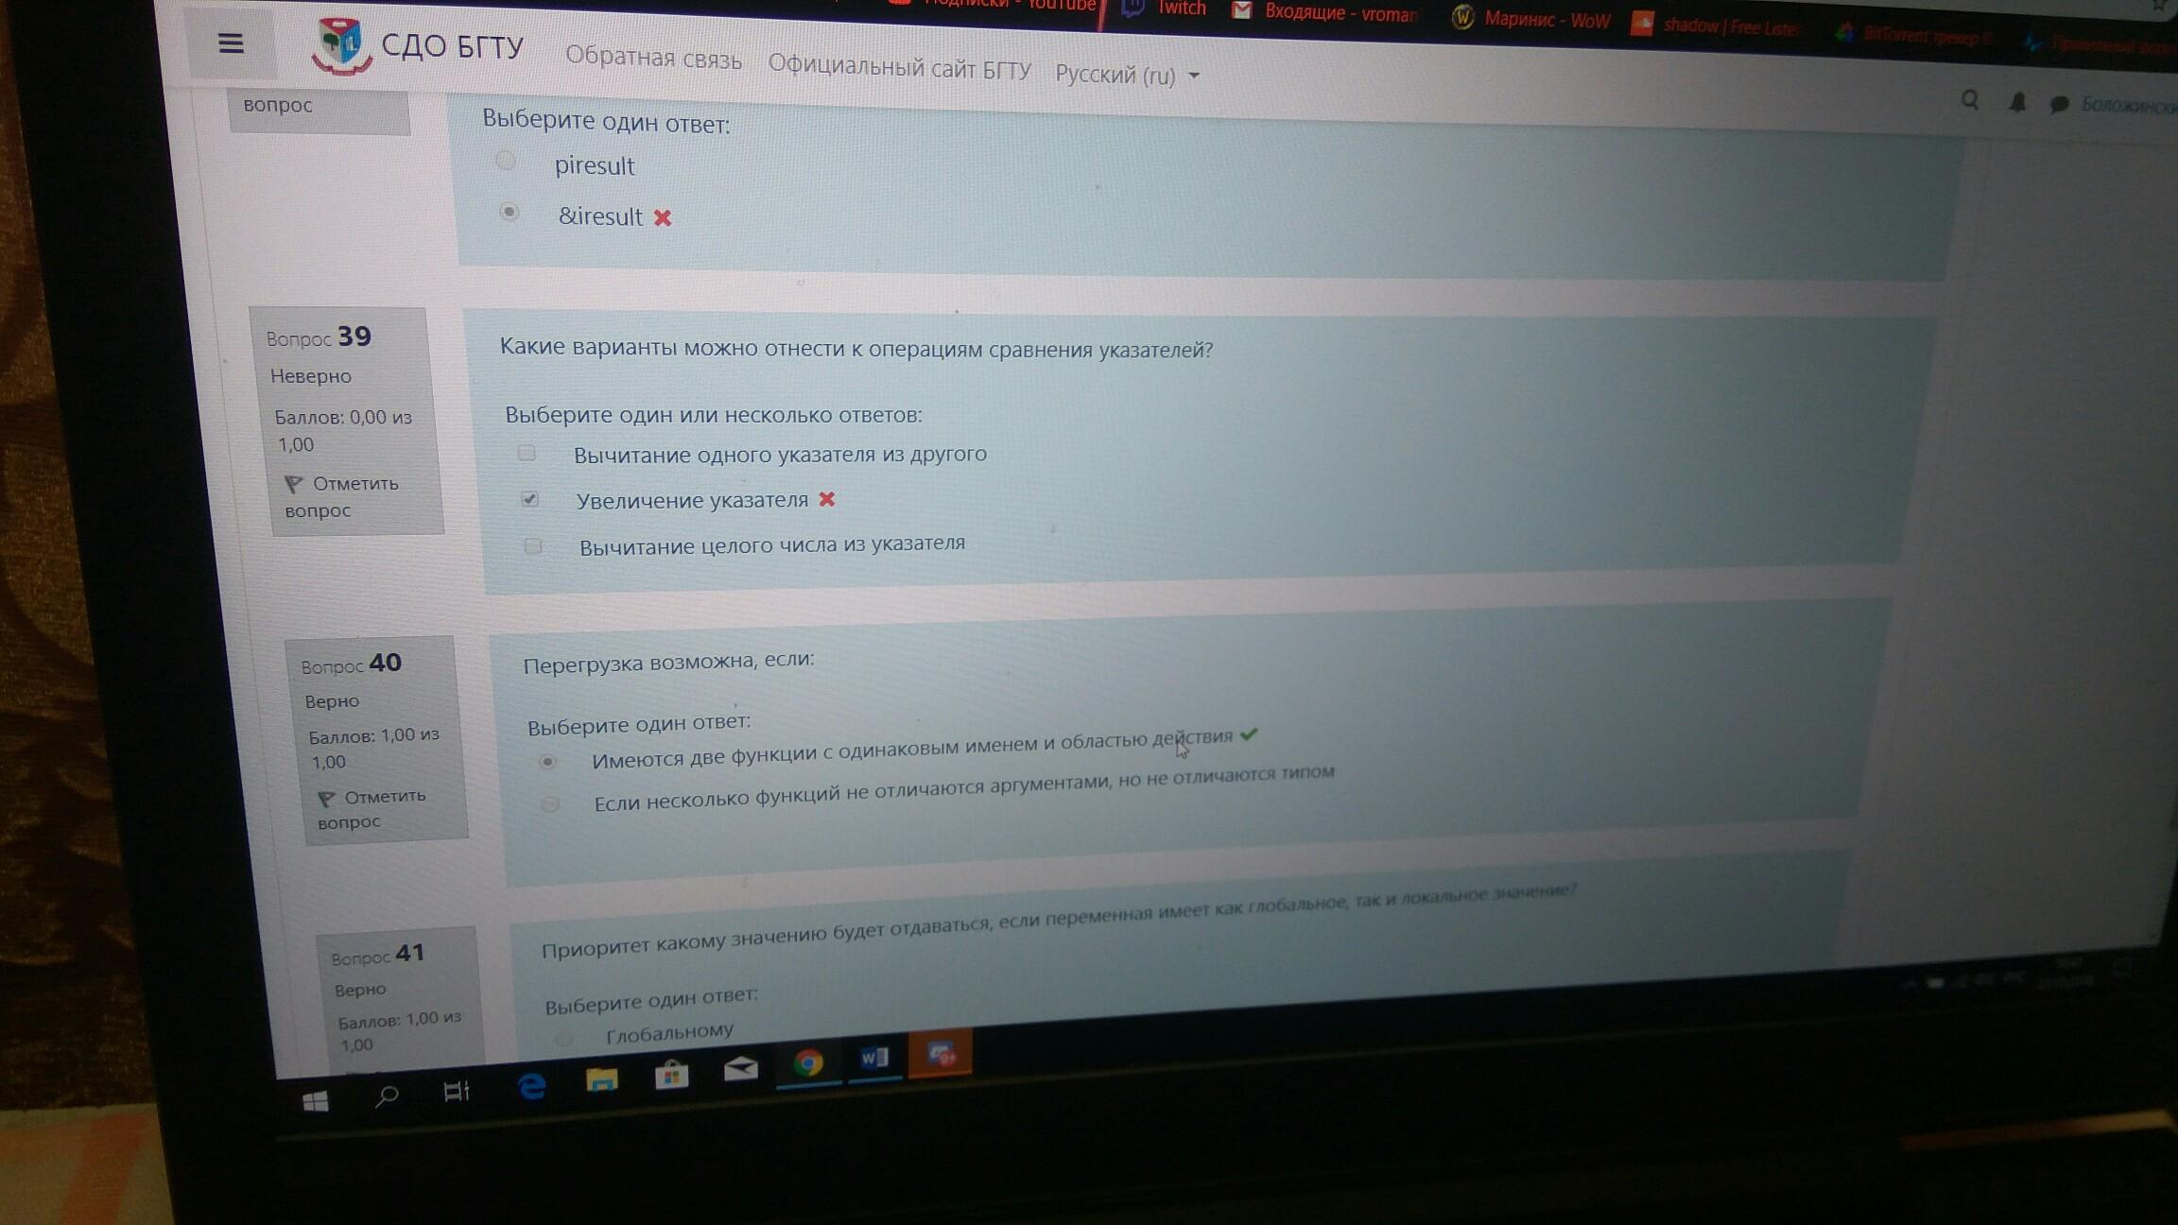

Приоритет какому значению будет отдаваться. Если переменная имеет как глобальное так и локальное значение?

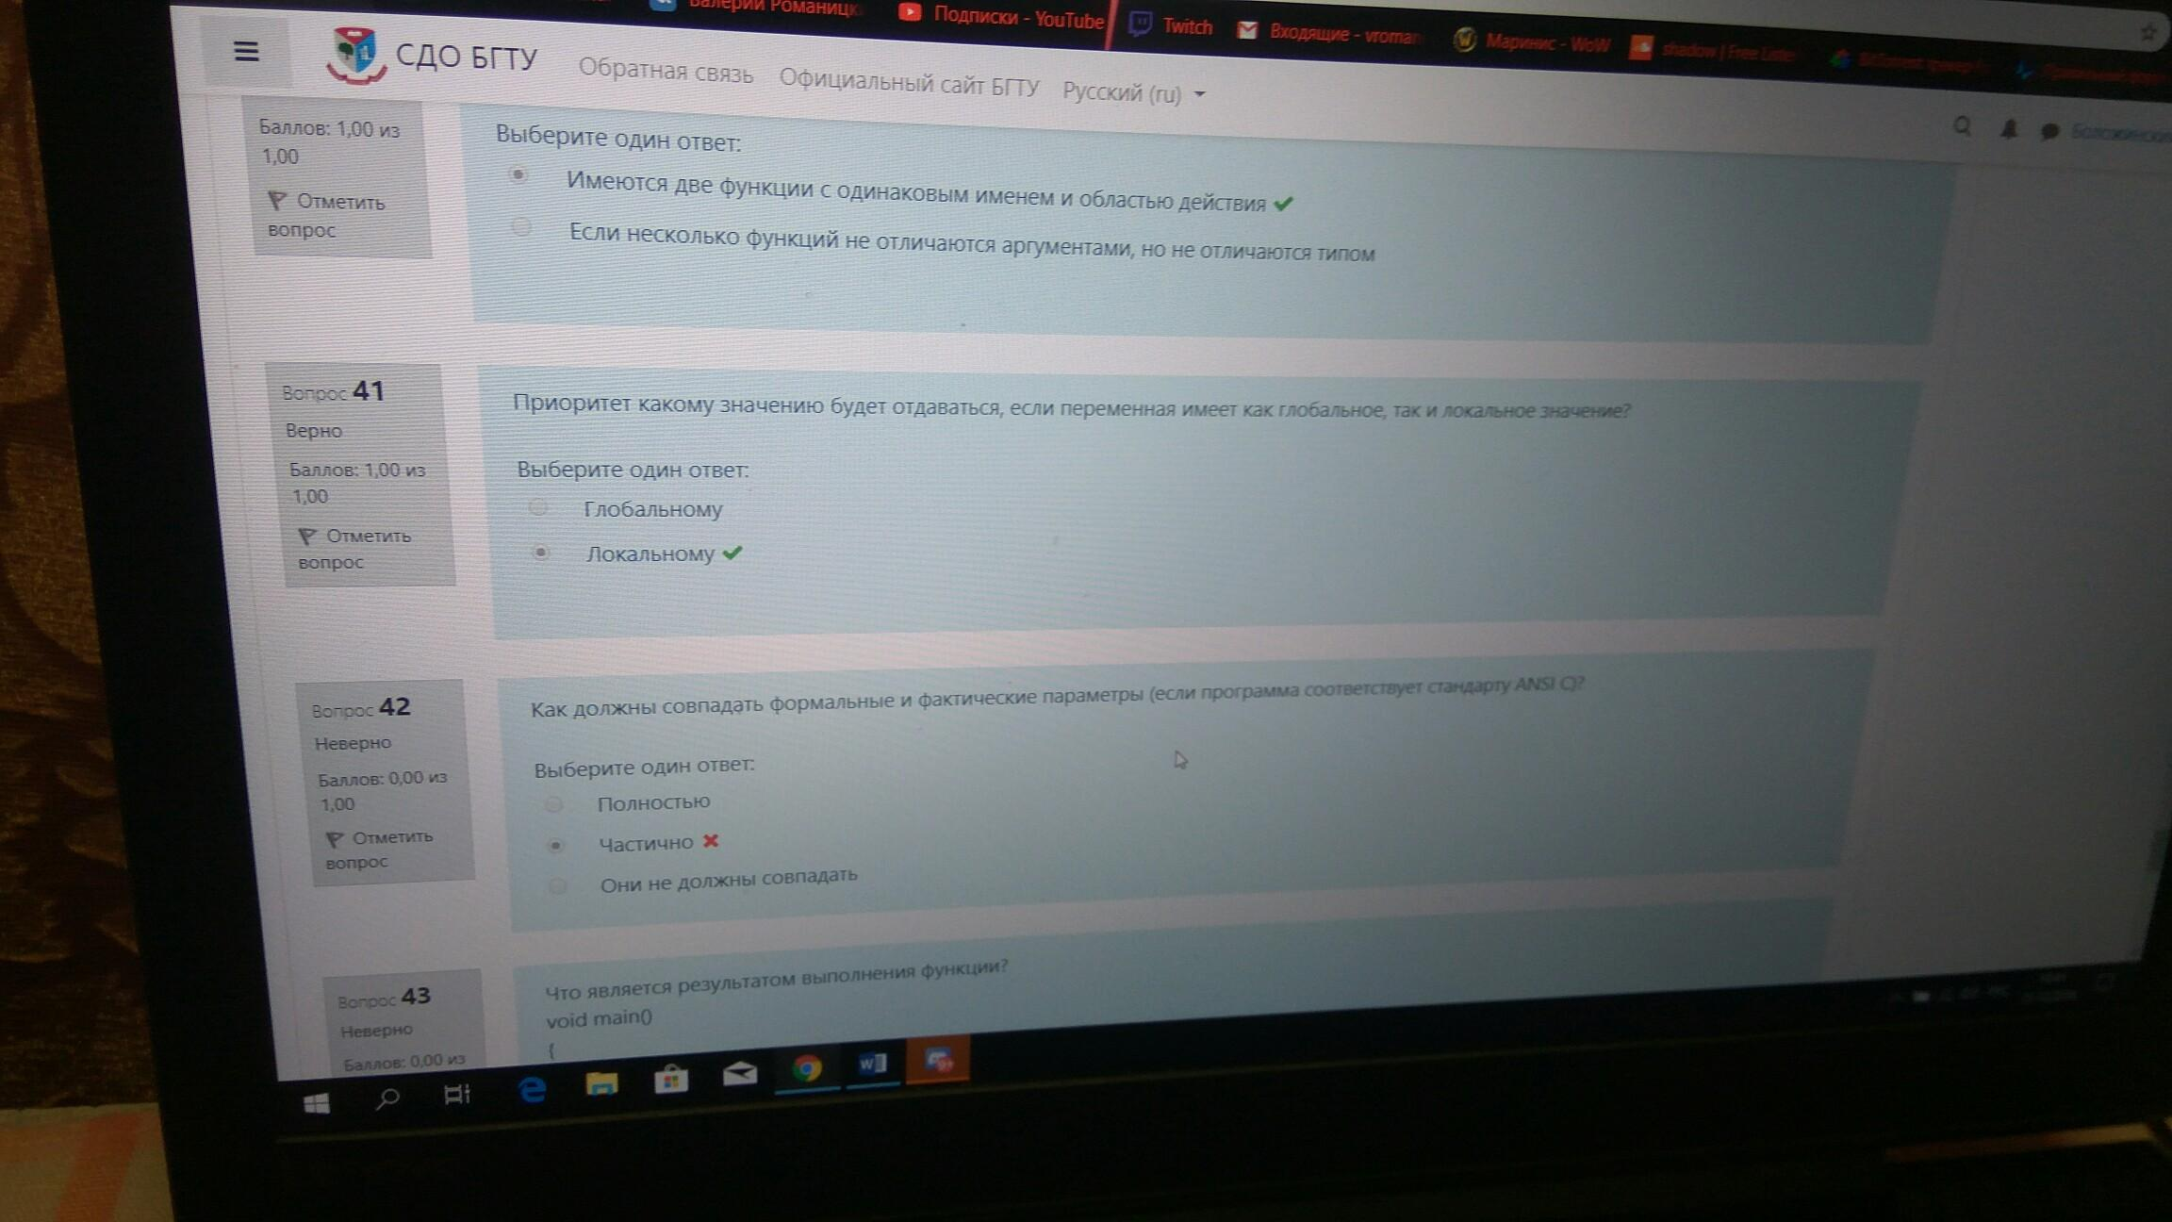

Сколько параметров передается в функцию? SomeFunction(PARAM_1 | PARAM_2 | PARAM_3 );

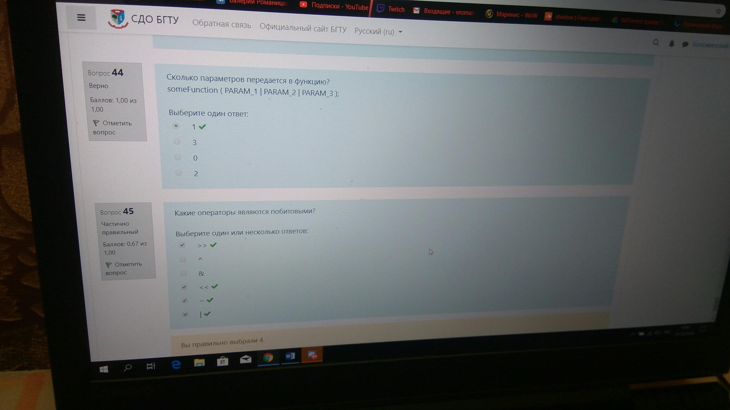

Что предлагает объектно-ориентированный подход?

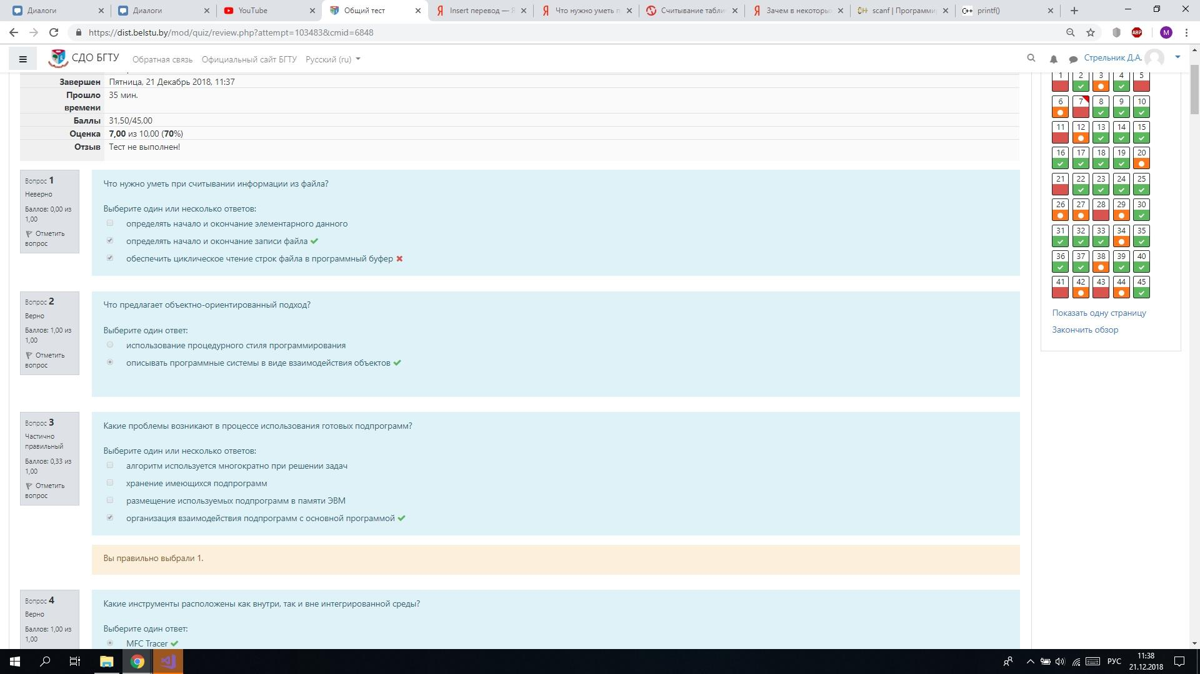

Какие проблемы возникают в процессе использования готовых подпрограмм?



Что нужно уметь при считывании информации из файла?



Какие инструменты расположены как внутри, так и вне интегрированной среды?

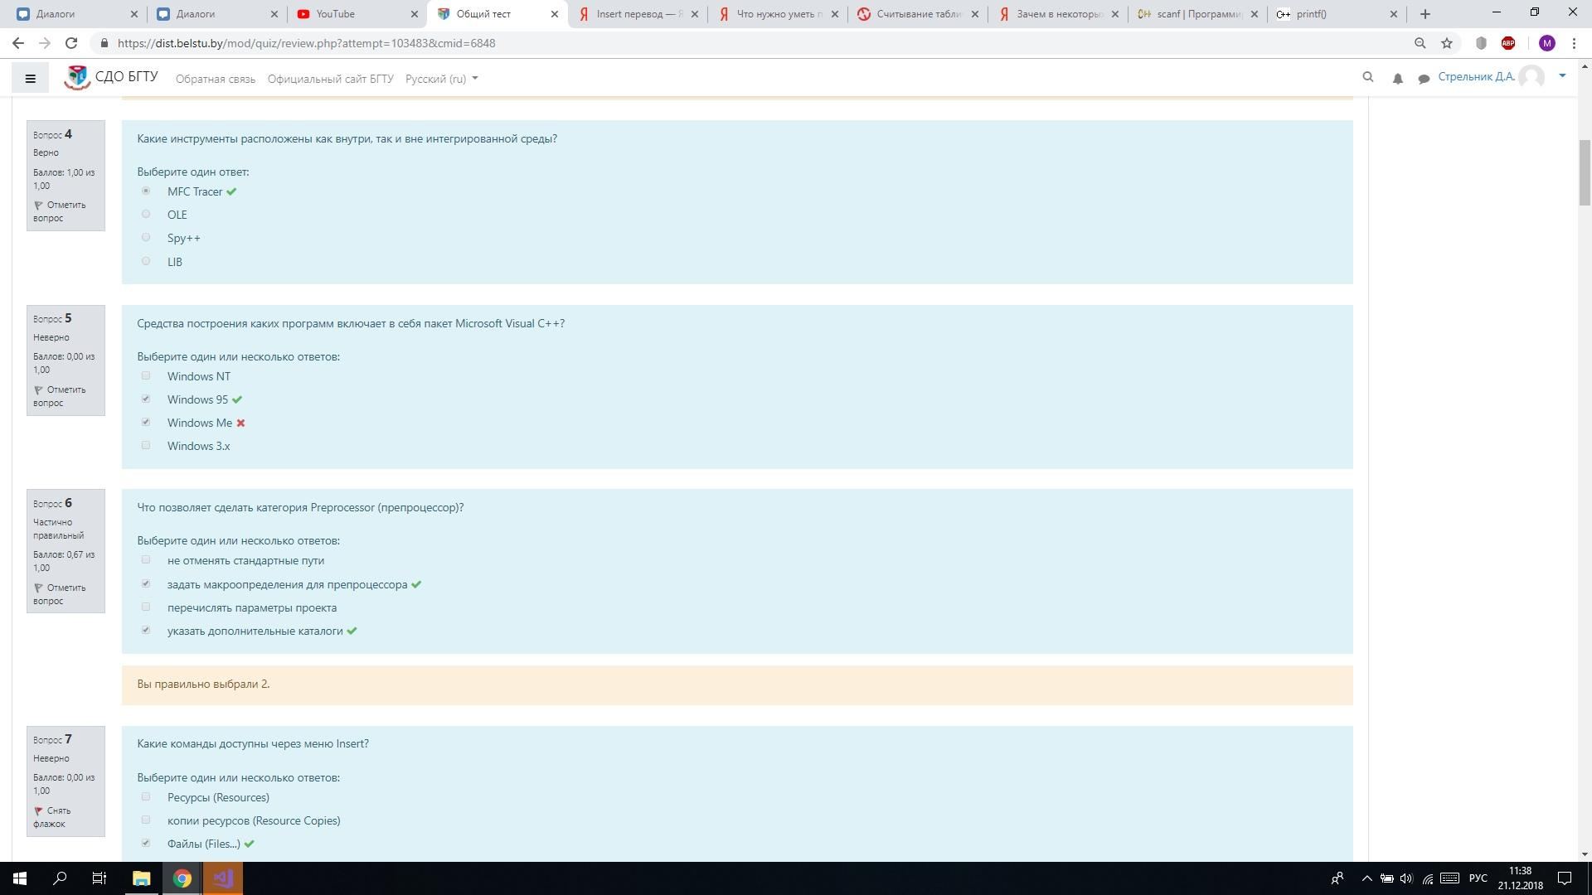

Какие команды доступны через меню Insert?



На что указывает пункт меню заканчивающийся многоточием(…)?

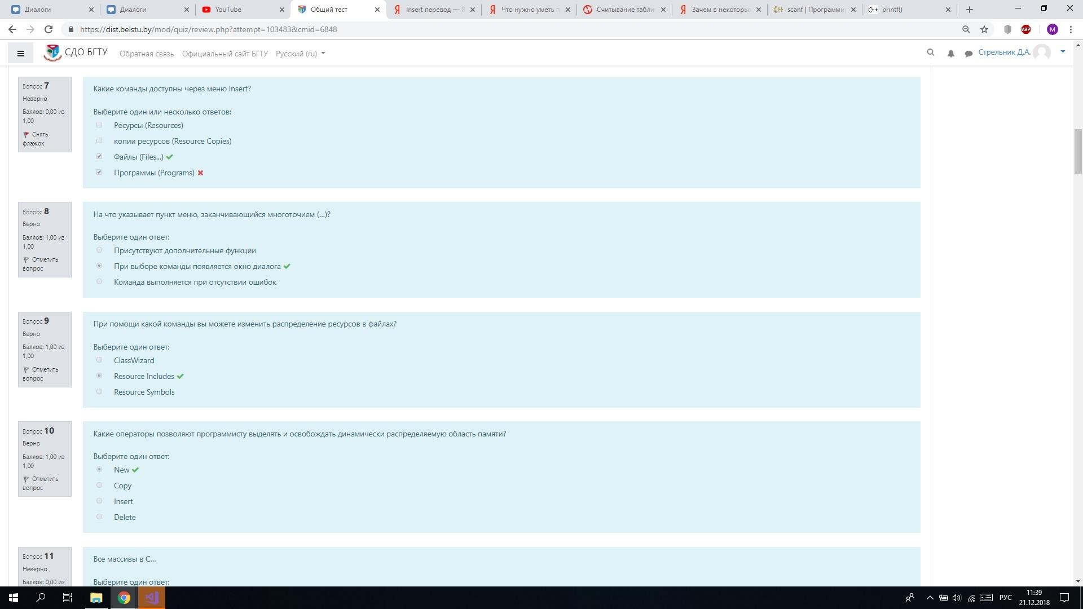

При помощи какой команды вы можете изменить распределение ресурсов в файлах?



Какие операторы позволяют программисту выделять и освобождать динамически распределяемую область памяти?



Какие достоинства имеет язык С?

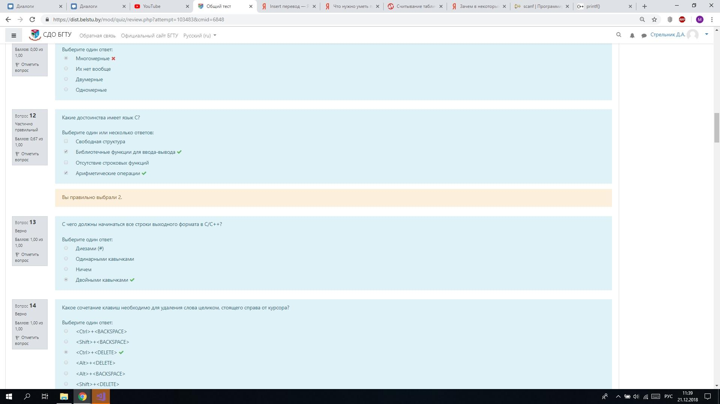

Назовите высказывание соответствующее истине:

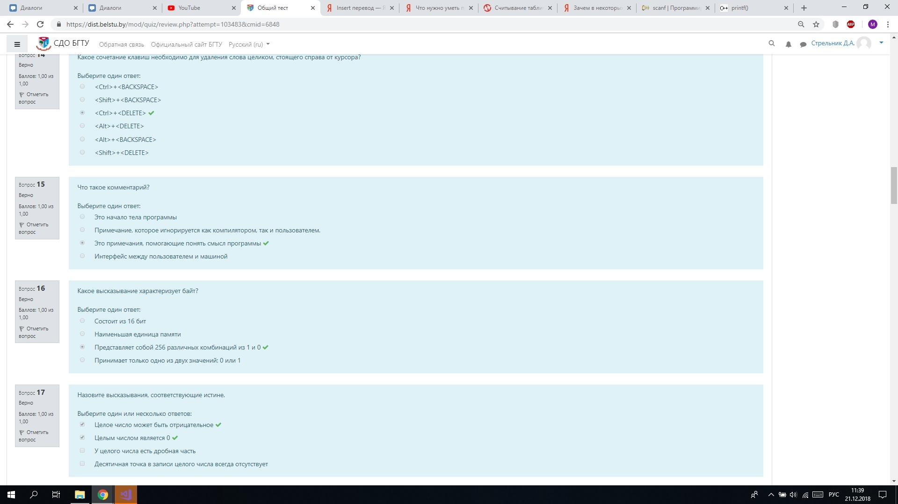

Что такое комментарий?



Как можно охарактеризовать языки программирования пятого поколения?

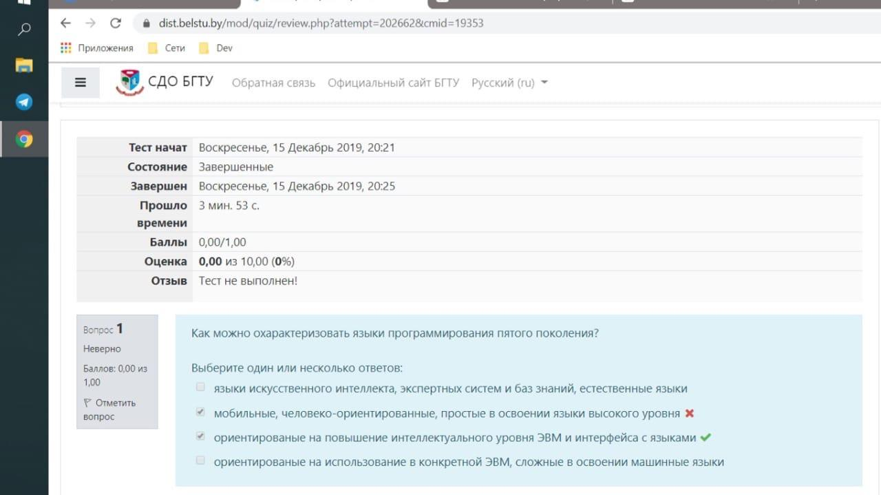

Какие системы описания языков программирования используются? (нотация Бэкуса + еще один ответ)

На какие типы подразделяются устройства, на которые осуществляется вывод данных из программы, или с которых осуществляется ввод?

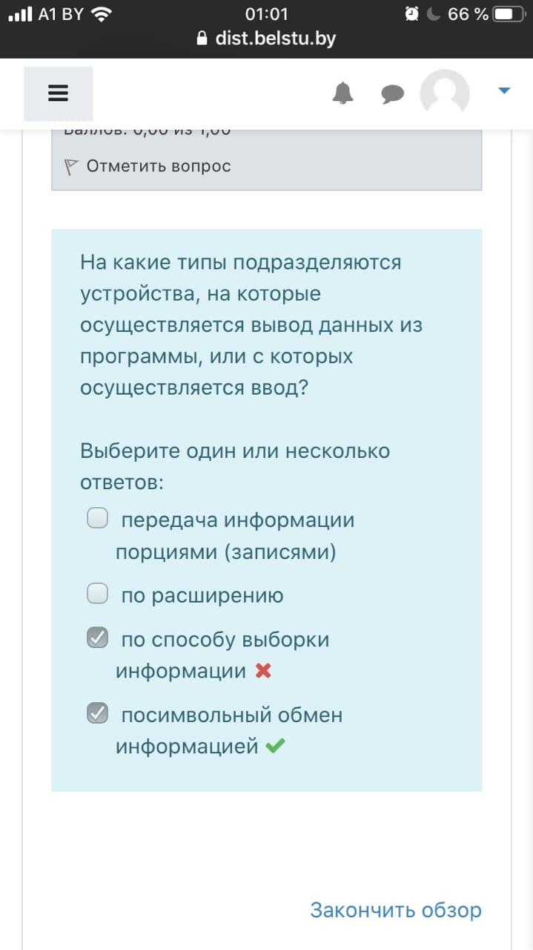

Какие типы свойств компонентов различают? Что представляет собой внешний файл?

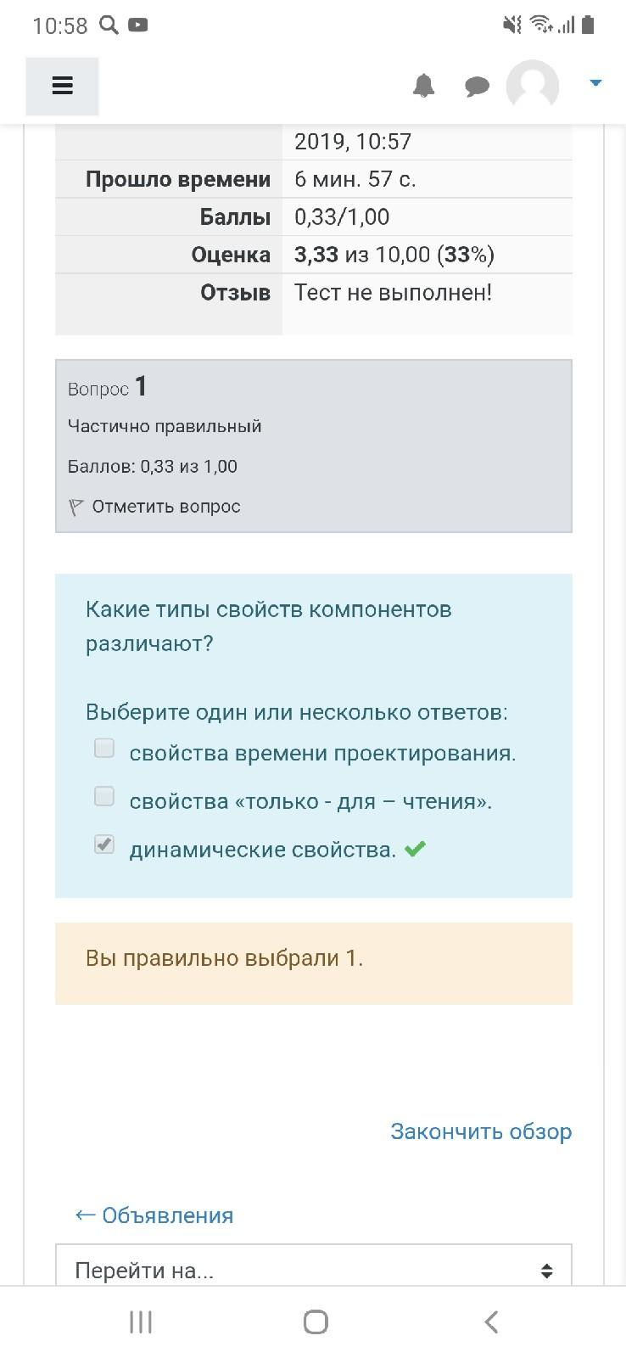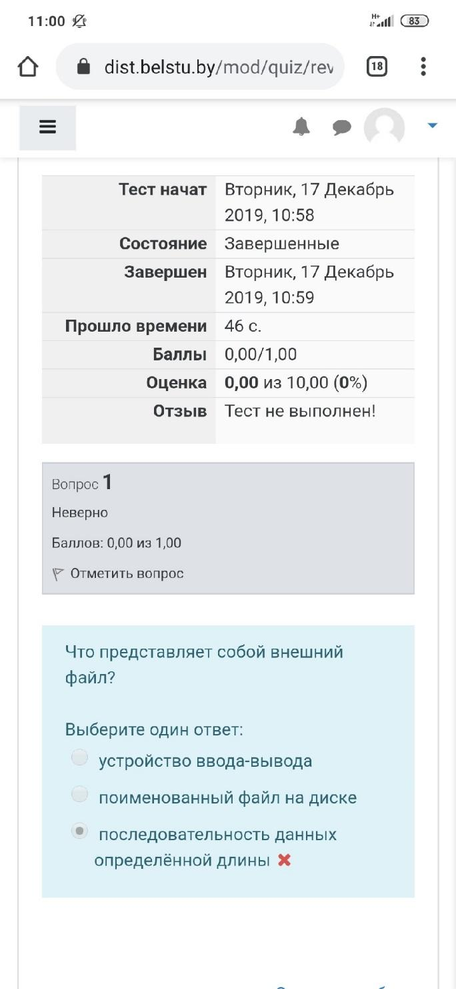

Какими являются параметры, содержащиеся в объявлении подпрограммы? **(фактические, формальные)**

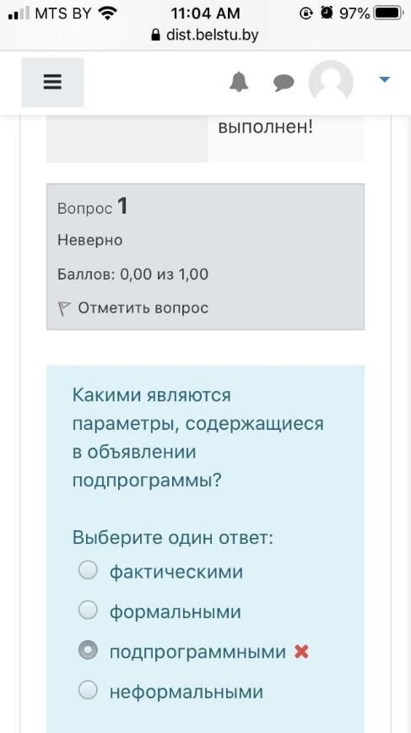

Какие специальные средства обработки исключительных ситуаций предоставляется программисту?

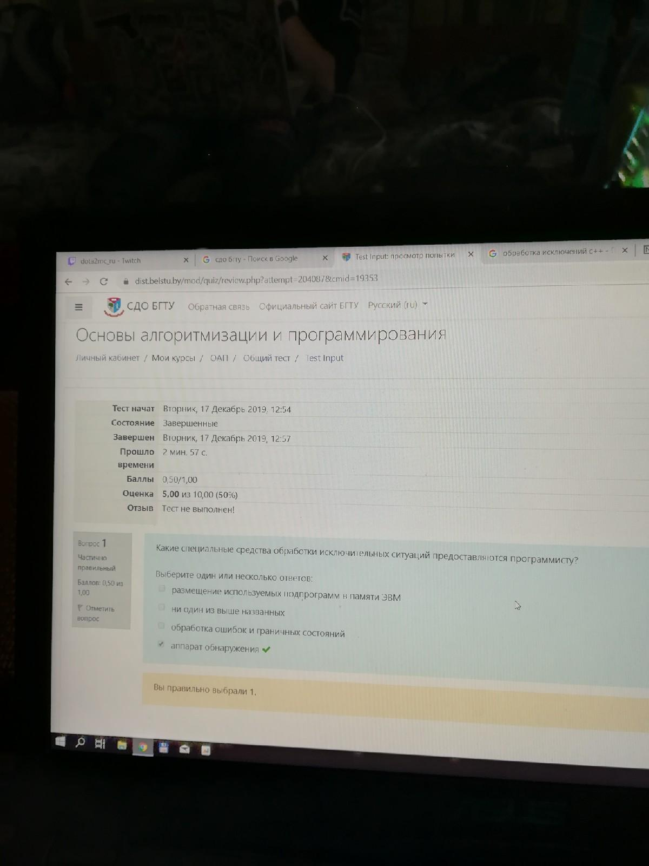

Какие типы файлов могут существовать?

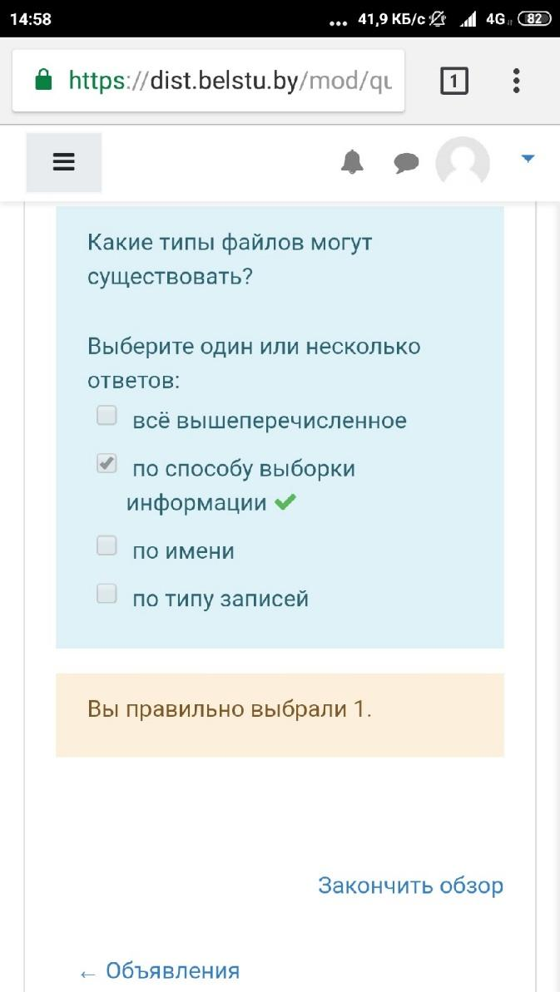

---

К чему приводит операция отрицания (!)?

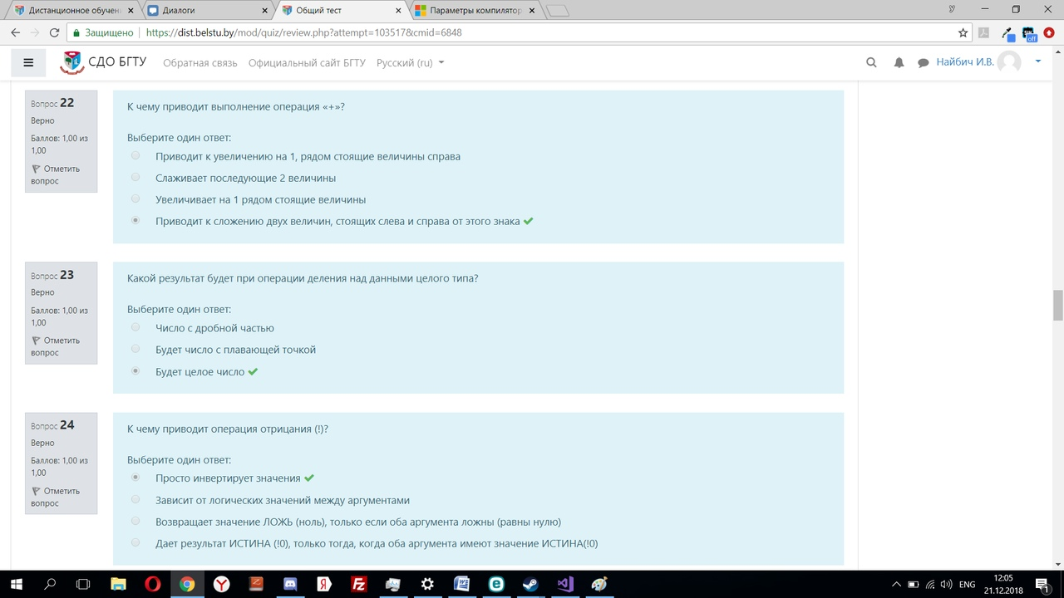

Какие функции используются для распределения динамической памяти?

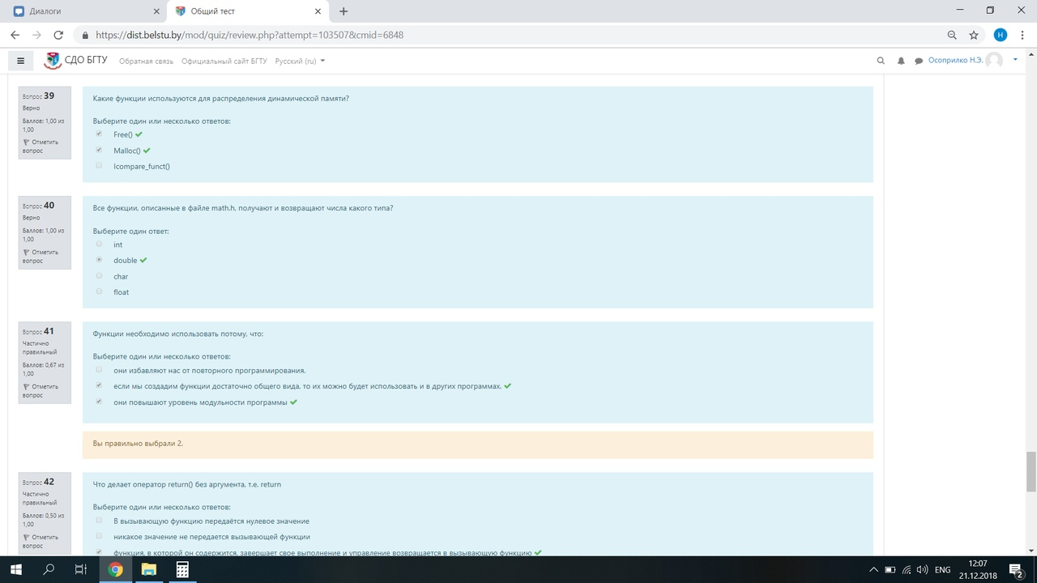

Все функции, описанные в файле math.h, получают и возвращают числа какого типа?



Что называется индексами?

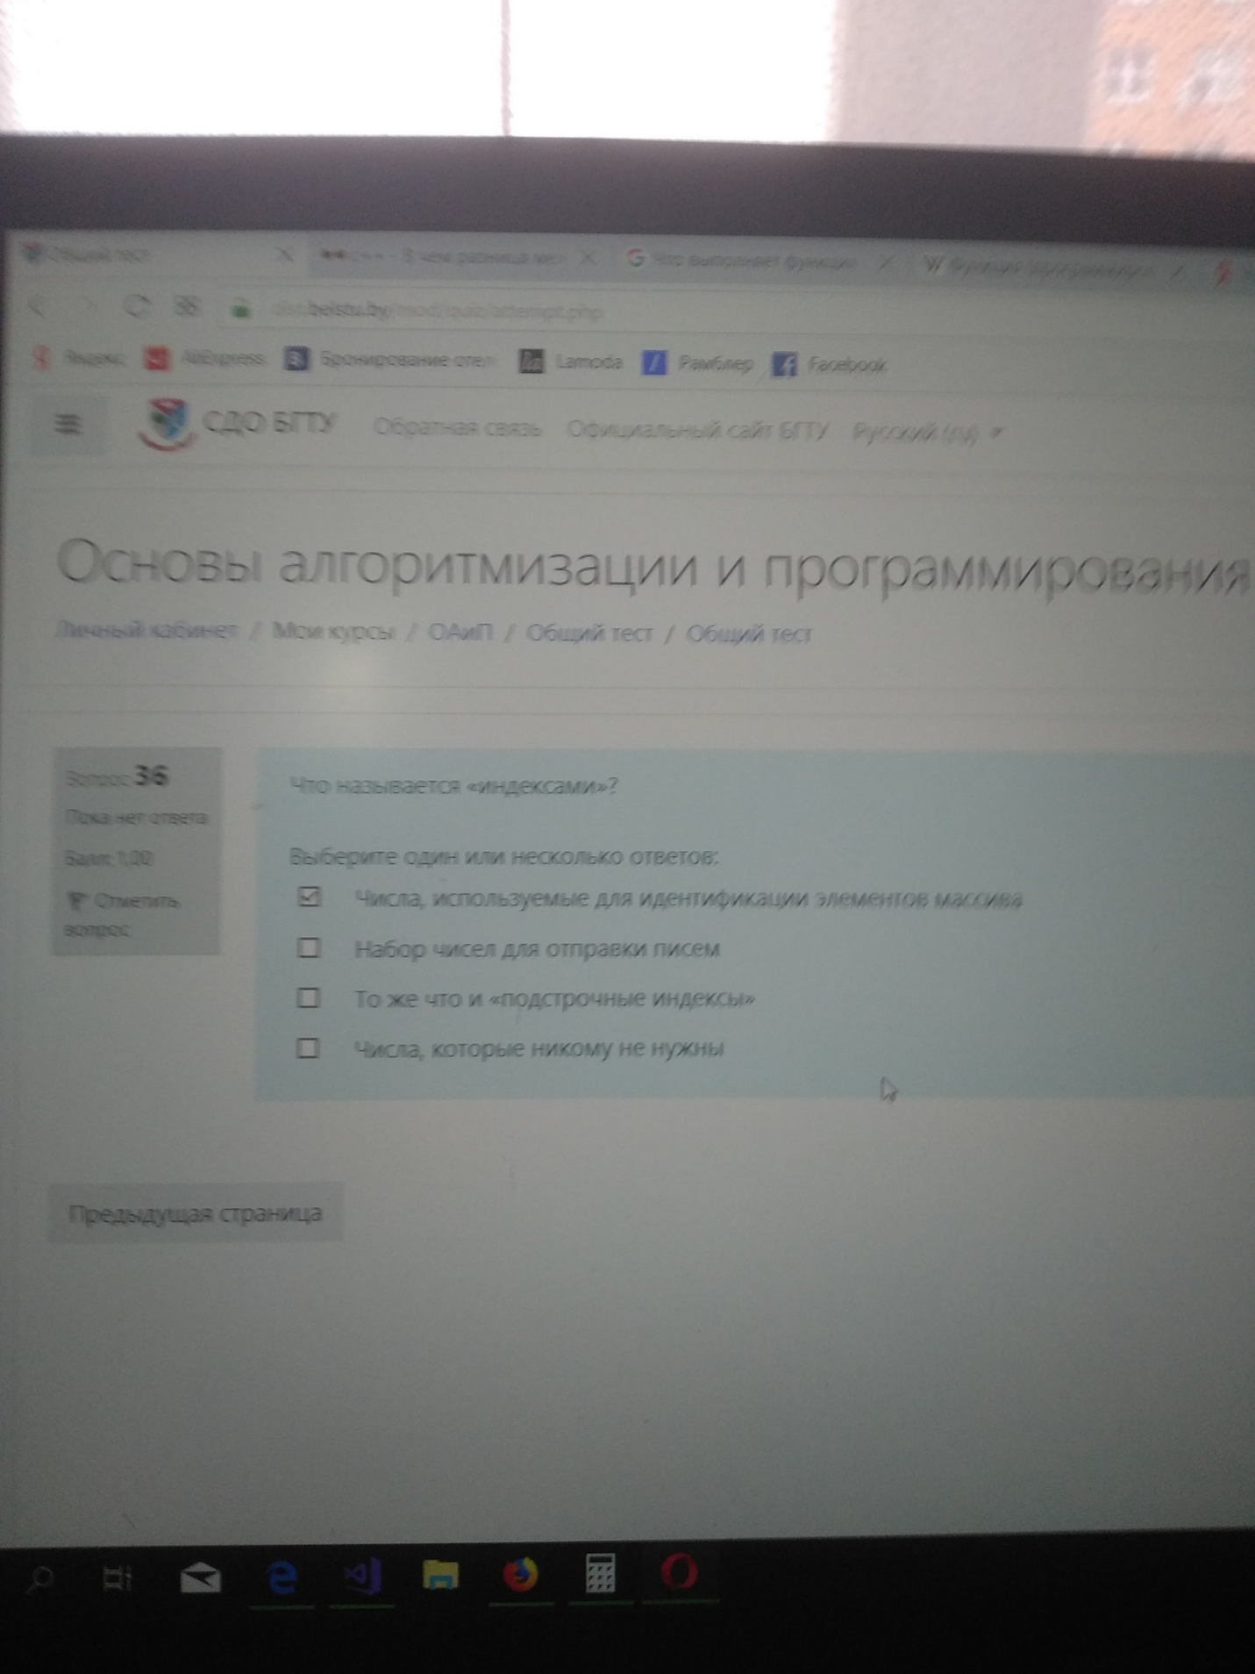

Что содержит в себе принцип генерируемости?

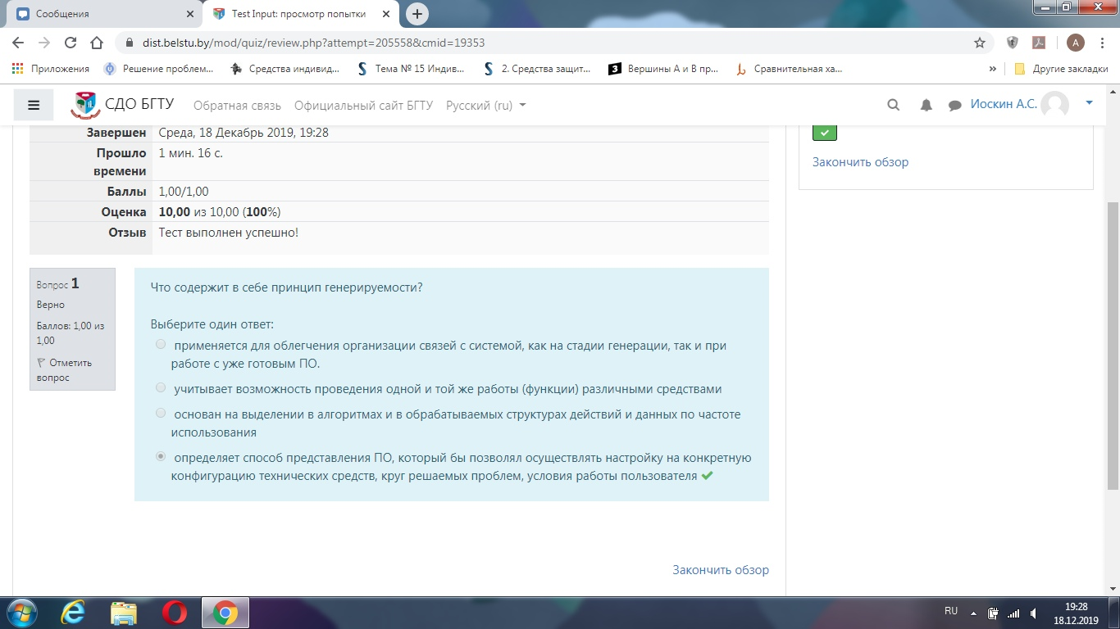

Какой оператор используется, если в операторе if требуется выполнить более одного оператора? **Break**

В C++ внутри какого цикла можно объявлять и инициализировать переменную управления циклом?

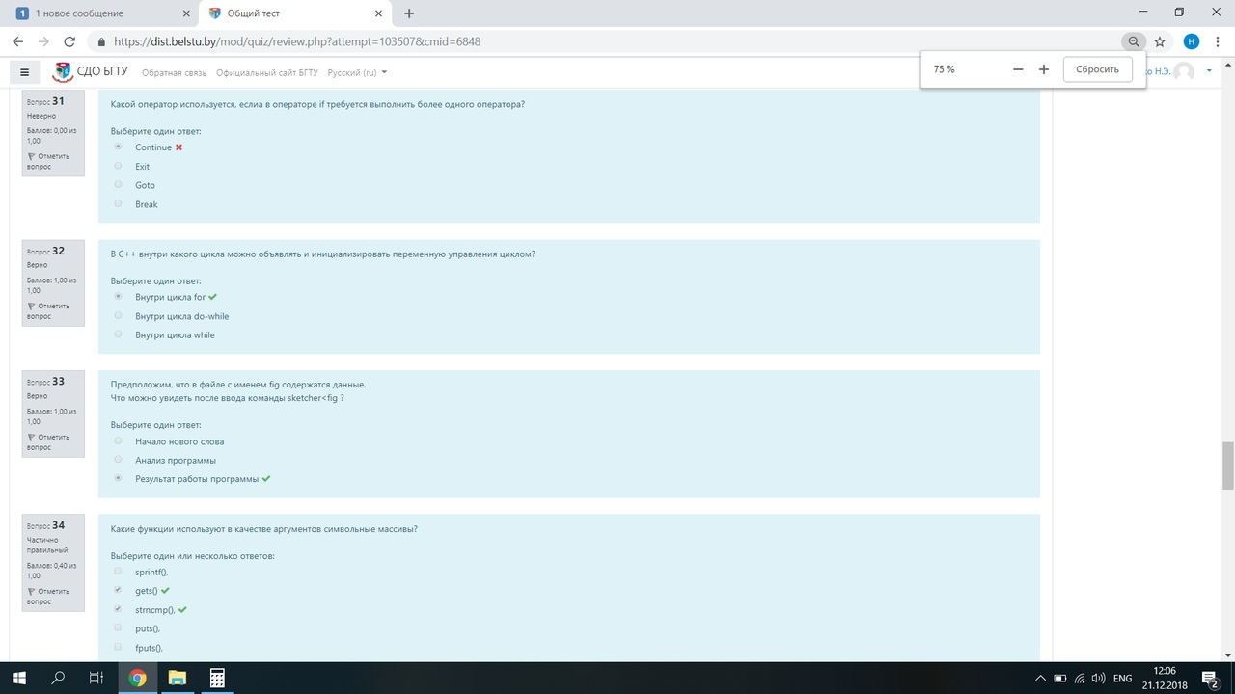

Предположим, что в файле с именем fig содержаться данные.

Что можно увидеть после ввода команды sketcher<fig?



Сколько имеет символов строка szmode1”car”?

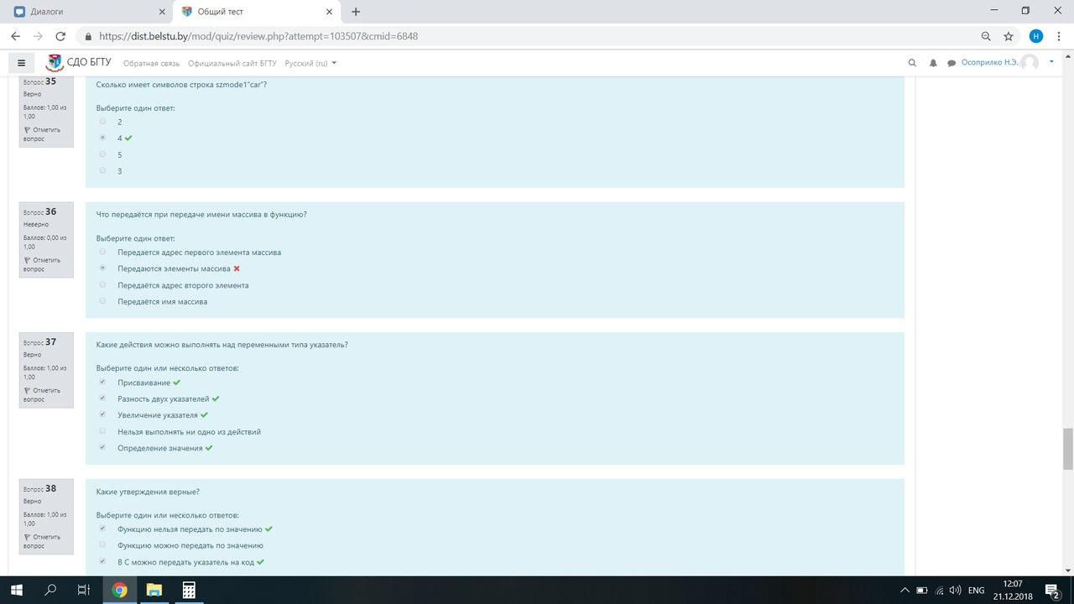

Какие действия можно выполнять над переменными типа указатель?



Какие утверждения верные?



Какому оператору соответствует таблица истинности?

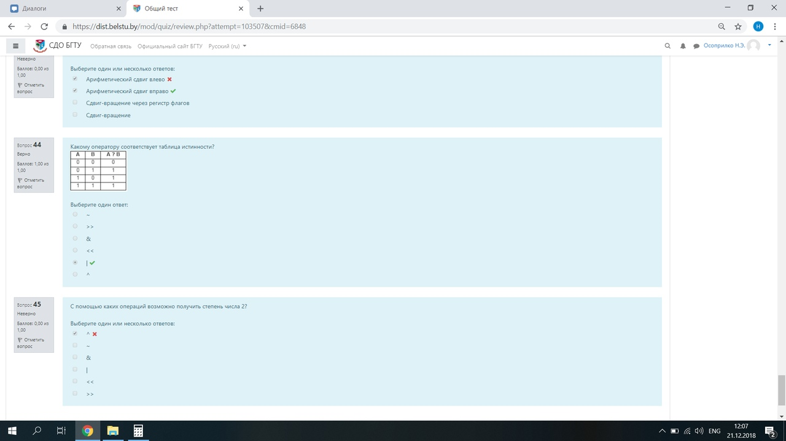

С помощью каких операций возможно получить степень числа 2? **~**

Как называются высказывания, у которых совпадают таблицы истинности? **РАВНОСИЛЬНЫЕ**

Что представляет собой объект?

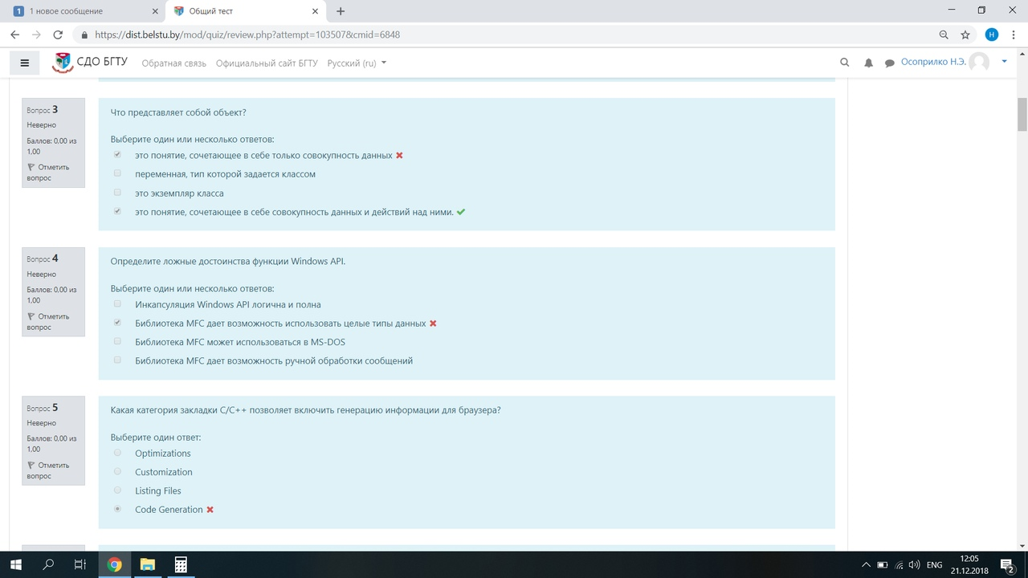

Определите ложные достоинства функции Windows API **(MS-DOS)**



Какая категория закладки C/C++ позволяет включить генерацию информации для браузера?



Что относится к типовым оператором управления вычислительным процессом? **(+ блоки операторов)**

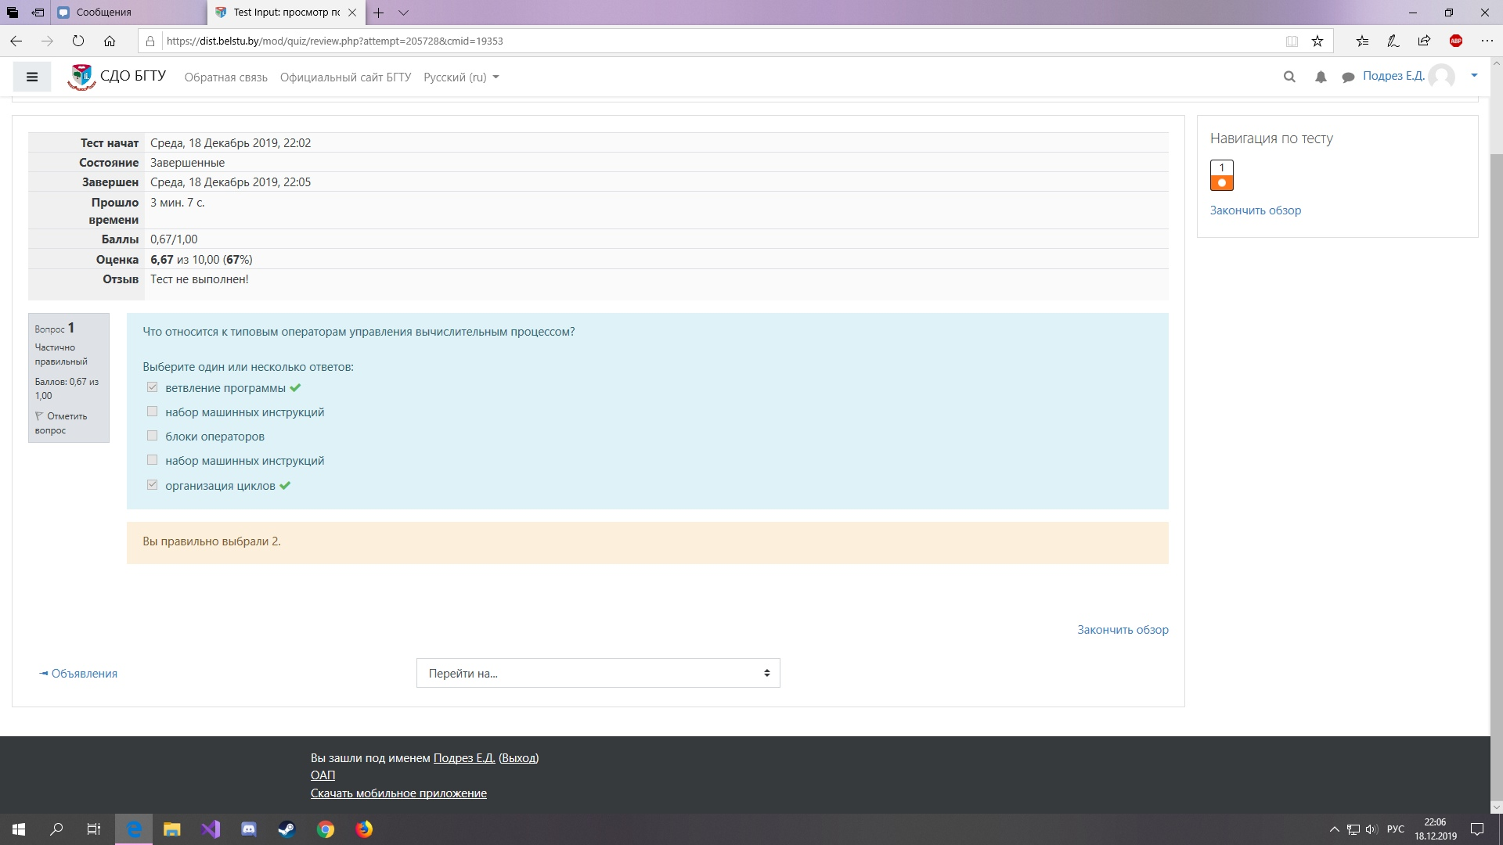

Какие утверждения верные?

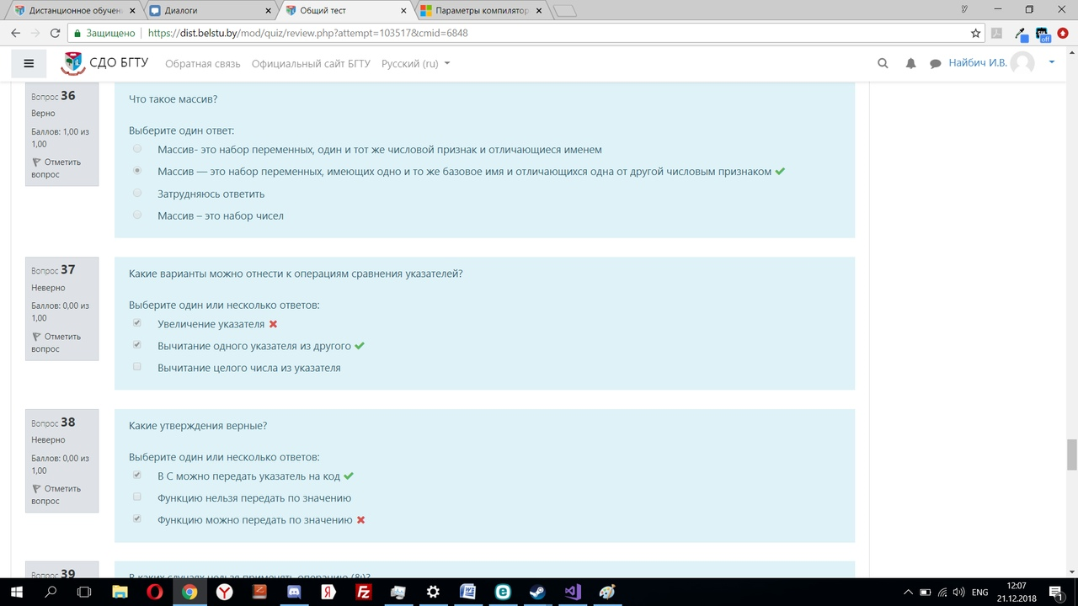

Что включает в себя структура абстрактной многоязыковой, открытой, компилирующей системы программирования?

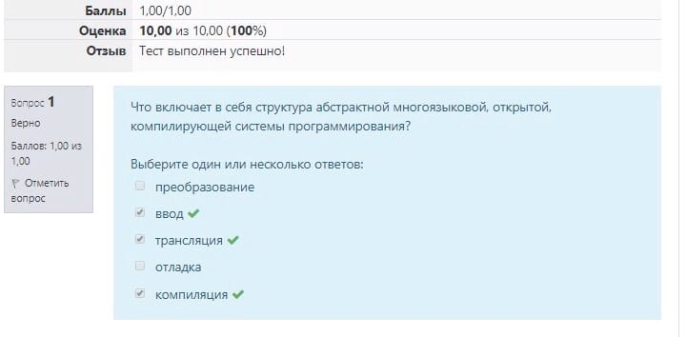

Сколько поколений языков программирования рассматривают в истории развития инструментального ПО?

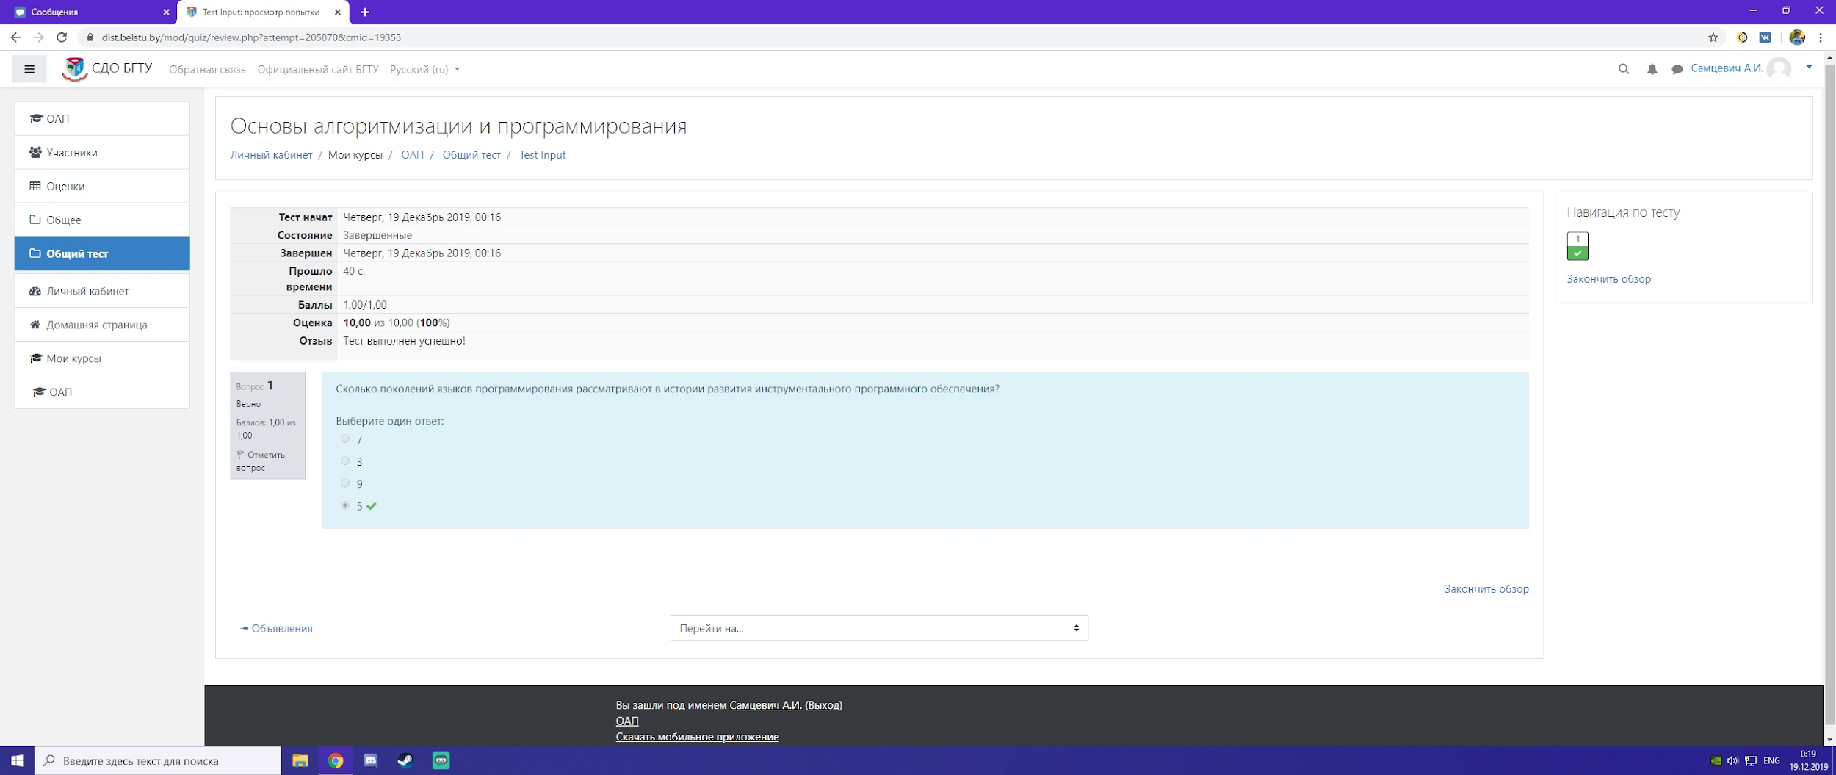

Какие системы описания языков программирования используются?

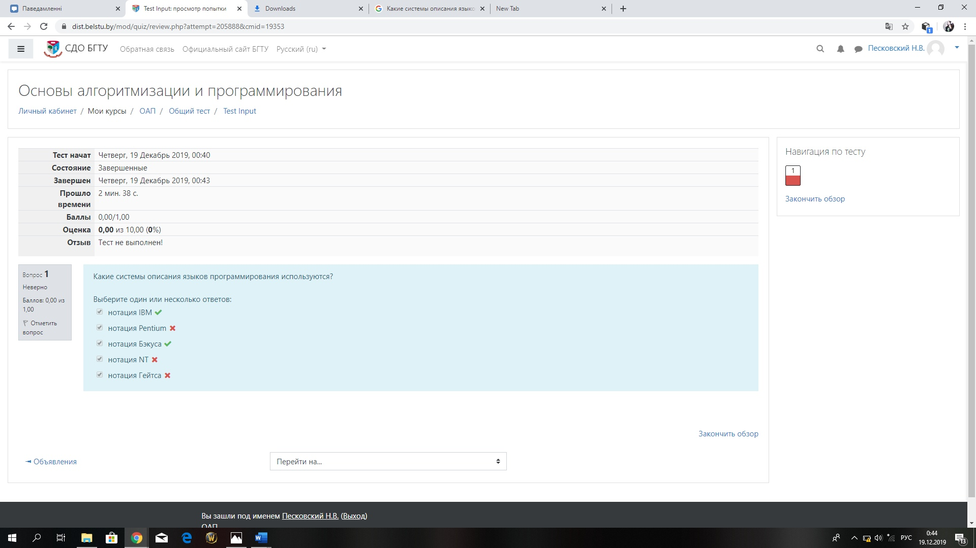

сКакие из перечисленных вариантов можно отнести к устройствам ввода/вывода?



Зачем в некоторых ЯП в логику высказываний вводится значение NULL?



Какие возможности имеет оператор switch?



Что осуществляют функции getchar() и putchar()?



Что в операторе switch запрещается использовать в качестве метки?



При использовании операции перегрузки в C++ по чему может распознаваться каждая перегруженная функция?



Какое ключевое слово может использоваться с функциями, не возвращающими значение?



Для чего служат указатели?



Что позволяет выполнить интегрированный отладчик?



Заголовок программы содержит служебное слово Program, имя программы и ее параметры. Синтаксис заголовка следующий: ::= Program ;I Program {сСписок параметров программы>); Список параметров программы в стандарте языка представив л собой список идентификаторов используемых программой файлов ввода-вывода, перечисленных через запятую.

 В современных реализациях языка список параметров игнорируется. Что содержит заголовок программы? 

Что относится к типовым оператором управления вычислительным процессом?

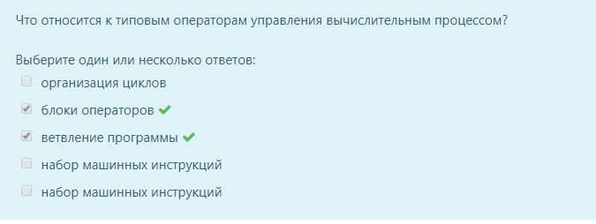

Что представляет собой сиcтема программирования?



Какие команды доступны через меню View?



От чего зависит автоматический вызов Visual С++ некоторых сред, таких как MS-DOS,Windows 95 или Windows NT для тестирования программы?



Какие команды доступны через меню Edit?

Выделите правильное количество байтов, соответветствующее типу float



Каким типом описываются числа с плавающей точкой?



С какой буквы начинаются идентификаторы для чисел с плавающей точкой?



Назовите два метода описания констант



Как отмечают начало и конец функции?



Структурный подход базируется на основополагающих принципах:



Что определяет символ .h в конце имени файла?



Что предоставляет библиотека MFC?



Что означает знак = ?



Как создается идентификатор?



С помощью какой операции образованное сложное высказывание истинно,если истинно хотя бы одно из входящих в него высказываний?



Что является операцией логического умножения?



Какое ключевое слово может использоваться с функциями, не возвращающими значения?



В язык C++ включены дополнительные библиотечные (предопределенные) потоки. Для терминального и файлового ввода/вывода предусмотрены классы



Кто написал язык C?



Что такое printf()?(оператор вывода)



Если нужно ввести некоторое значение и присвоить его переменной одного из основных типов, то перед именем переменной требуется писать символ...



Какой символ не является частью строк?

“



Для чего используется нуль-символ?



Microsoft использовала всю мощь своего отладчика CodeView непосредственно в среде Visual C++. Отладчик доступен из меню...



Из чего состоит документация по Visual C++?



В каком диапазоне тип char определяет целые числа без знака?



что означает символ \\n?



Как выглядит формат, указываемый при обращении к функции printf()?



На какие делятся библиотеки подпрограмм?



В отличие от большинства распространенных компиляторов C++, компилятор фирмы Microsoft...



К какой закладке относится категория Output?



Из чего состоит документация по Visual C++?



Что предоставляет библиотека MFC?



С помощью чего можно добраться до пункта меню? (еще Ctrl+N)



Какие команды доступны через меню Edit?



Какая команда позволяет создать копию содержимого активного окна под другим именем?



Какие утверждения истинны?



Сколько символов достаточно для обеспечения уникальности идентификатора?



Перечислите основные типы данных, стандартизированные комитетом ANSI



Что означает знак “=”?



Можно ли запустить программу при наличии сообщений об ошибках?



Что содержит заголовок программы?



Можно ли изменить значение константы?



К какому типу относятся символы, имеющие дробную часть?



Определите правильное написание при присвоении какого-либо значения переменной типа char



Какой тип в языке C используется для описания строк?



Как выглядит формат, указываемый при обращении к функции printf()?



Что гарантирует наличие пробелов между спецификациями преобразования?



Какие операции выполняются слева направо?



Как рассматривается переменная в поразрядных операциях?



Что представляет собой запись “- - count”?



Чем отличается OC UNIX от других операционных систем?



Какая функция реализует буферизованный подход?



Для чего используется операция переключения?



Какому оператору эквивалентен условный оператор “?” ?



Какой эквивалентной строкой можно заменить строку if (goats! = 0)?



Что происходит, когда значение переменной ch не является символом, как показано в примере?

if (ch = = ‘\\n’)

Linecount ++



Что определяет знак “+”?



Что происходит в следующем примере?:



Какой оператор используется для выхода из цикла, когда заданы два разных условия прекращения его работы?



Оповестят ли вас о том, что вы вышли за пределы массива?



С какой цифры начинается нумерация массива?



Какие операции с указателем запрещены?



Чем определяется тип функции?



Какие операции можно осуществить над указателем?



Если мы передаем функции фактический аргумент в виде массива, то что будет передаваться через формальный аргумент?



Что делает return()?



Что делает оператор return() без аргумента, т.е. return



Какому оператору соответствует таблица истинности?



Для чего необходима операция вида: new = target ^ (1 << offset)?



Какие операторы являются побитовыми? (ВСЕ)



На любом этапе декомпозиции программу:



Что представляют собой константы?



Какие признаки присущи системе программирования?



Какие инструменты расположены как внутри, так и вне интегрированной среды?



Назовите назначение подкаталога INCLUDE



Какие разделы содержатся в документации?



Название пункта в меню изображено серым цветом. Что это значит?



Какое расширение имеют заголовочные файлы?



Какая кодовая последовательность соответствует значению “выровнять по центру”?



При использовании операции перегрузки в C++ по чему может распознаваться каждая перегруженная функция?



Какие операторы позволяют программисту выделять и освобождать динамически распределяемую область памяти?



Какие функции выполняют деструкторы?



Какое сочетание клавиш необходимо для удаления слова целиком, стоящего справа от курсора?



Что дает компилятору инициализация переменной? (все вышеперечисленные)



Что означает знак “ = ”?



Выберите из следующего списка ключевые слова, которые используются для целого типа данных: int, long, short, unsigned, char, float, double?



Как записываются константы?



Есть ли в следующем идентификаторе ошибка 1st_year! ?



Назовите функции ввода-вывода



На что указывает спецификация преобразования %f?



Что означает символ ‘x’?



Какое действие в операторе butter = 25.0+60.0*n/SCALE будет выполняться в первую очередь?



Где содержится определение символа End-of-file?



Как рассматривается переменная в поразрядных операциях?



Решите y=2,n=3; nextnum=(y+n++)*6. Какое значение примет переменная nextnum?



Назовите правильную последовательность префикса



Какие операции можно выполнить с помощью порта?



Какая команда позволяет создать копию содержимого активного окна под другим именем?



Название пункта в меню изображено серым цветом.Что это значит?



Где расположен список последних использованных проектов?



Что использует функция scanf()?



Где часто встречается операция запятая?



Определите знак присваивания.



Что содержит в себе термин “класс”?



Какие операции характерны для файлов прямого доступа?



Определите ложные достоинства функции Windows API



Средства построения каких программ включает в себя пакет Microsoft Visual C++?



Когда нельзя использовать оператор switch?



Что позволяет сделать конструкция if-else?



Какое выражение записано неправильно?  


В чем заключается значение команды Is в операционной системе UNIX?



Что является результатом операции деления по модулю?



Из чего состоит цикл while?



Чем считает компилятор переменные NAME_LENGTH и Name_Length?



Назовите функции ввода-вывода.



Какие специальные знаки использует функция scanf()для разбиения входного потока символов на отдельные поля?



Что гарантирует наличие пробелов между спецификациями преобразования?



В каком порядке в Паскале передаются аргументы в функции?  


Укажите числа целого типа.  


Чем является структура struct в языке C++?



С чего должны начинаться все строки выходного формата в C/C++?



Какой символ комментария действует до конца строки?



Какая команда выдает окно с закладками соответствующими активным окнам текущего проекта?



Категория Precompiled Headers (предварительно откомпилированные заголовки) позволяет использовать заранее откомпилированные заголовочные файлы, которые имеют расширение...



Какой результат будет при операции деления над данными целого типа?



К чему приводит выполнения операция <<+>>?



Какие из перечисленных команд доступны через меню File?



Что происходит в программе?

#include <stdio.h>



Какая функция получает один символ, поступающий с пульта терминала, и передает его выполняющейся в данный момент программе?



Где содержится определение символа << End-of-file>>?



Что указывает сделать оператор if в выражении:

if (ch==’\\n’)



Какой оператор позволяет кратко записать условие проверки?



К чему приводит выполнение оператора break?



Дан пример цикла for:

For (cout=1;cout<=NUMBER;COUNT++). Какое выражение используется для проверки условия?



Какой оператор делает невозможным выполнение всех дальнейших?



Какой оператор делает невозможным выполнение всех дальнейших?



Если необходимо закончить программу до того, как выполнялись все ее операторы или условия, то какую функцию используют?





Что дает компилятору инициализация переменной? (все вышеперечисленные)



С какой цифрой начинается нумерация массива?



При помощи какой команды процессора осуществляется подключение заголовочных файлов?



что такое массив?



При помощи какое команды препроцессора осуществляется подключение заголовочных файлов?



Какие варианты можно отнести к операциям сравнения указателей?



Какие утверждения верны?



Что, как правильно, включено в прототип функций?



Какое действие в операторе butter=25.0+60.0*n/SCALE будет в первую очередь?



Что представляет собой операция |=?



На что указывает символ <</>>?



Что будет результатом выполнения getput4 < words ?



Что выводит функция outp?



Что выполняет функция inp?



**Какие языки имеют собственный оператор множественного уровня?**



Метка без операторов мы используем, если:



Когда нельзя использовать оператор switch



Какая функция читает первый встретившийся символ независимо от того, является ли он алфавитным пробелом т. д.?



Изменение условия в операторе if позволяет исключить ввод в программу какого оператора?



Какой оператор делает невозможным выполнение всех дальнейших?



Чем является число, заключённое в квадратные скобки при обращении к некоторому элементу массива?



Какой фрагмент соответствует нахождению среднего значения?



Что передаётся при передачи имени массива в функцию?



Какие операций используются для обмена содержимым переменных iresult_a и iresult_b?



чем определяется тип функции?



Какие варианты можно отнести к операция сравнения указателей?



Если мы используем форум обращения function1(&x)



Функции необходимо использовать потому, что:

При передачи аргумента функции по значению:



Что является результатом выполнения операции 00010011>>3?



Что является результатом выполнения функции?



Для чего необходимо операция вида:new = target &



На какие делятся библиотеки подпрограммы?

Какие операции характерны для файлов прямого доступа?



Средства построения каких программ включает в себя пакет Microsoft Visual C++?





Какие разделы содержаться в документации?



Какие команды доступны через меню Edit?



В чем различие между командами Rebuild All и Build?



Укажите основные компоненты программы?



Какая функция возвращает значение типа size_t?



**Чем является структура struct в C++**



**Какое сочетание клавиш необходимо нажать для перемещения в конец программы?**



**Что необходимо сделать перед непосредственным запуском программы?**



**С чего должны начинаться все строки выходного формата в C/C++?**



**К чему приведет использование модификации %1.2 в операторе printf()?**



**Можно ли заменить значение константы ?**



**Какая операция дает размер объекта в байтах?**



**Что такое массив?**



**Определите знак отрицания.**



**Какие из перечисленных вариантов можно отнести устройствам вода/вывода?**



**В чем заключается смысл выражения ch=getchar()?**



**Как называется цикл while, используемый внутри другого цикла while ?**



**Какому if соответствует else?**



**Что необходимо для выполнения оператора if?**



**Какой оператор используется для сравнения переменной с несколькими значениями?**



**Для чего служит операция <<запятая>>?**



**Может ли использоваться операция адрес (&) с элементами массива?**



**Для описания переменной-указателя нужно указать ееКакую размерность имеет массив a[][]?**

**Какие символы обозначаются операция определения адреса переменной ?**

**Функции необходимо использовать потому, что:**



**Рекурсия - это?**



**Для чего необходимо операция вида: туц +ефкпуе & (**

**Функции необходимо использовать потом, что:**

**Какая операция использует для получения значения бита?**



Какими могут быть файлы по способу выборки информации? (2+4)

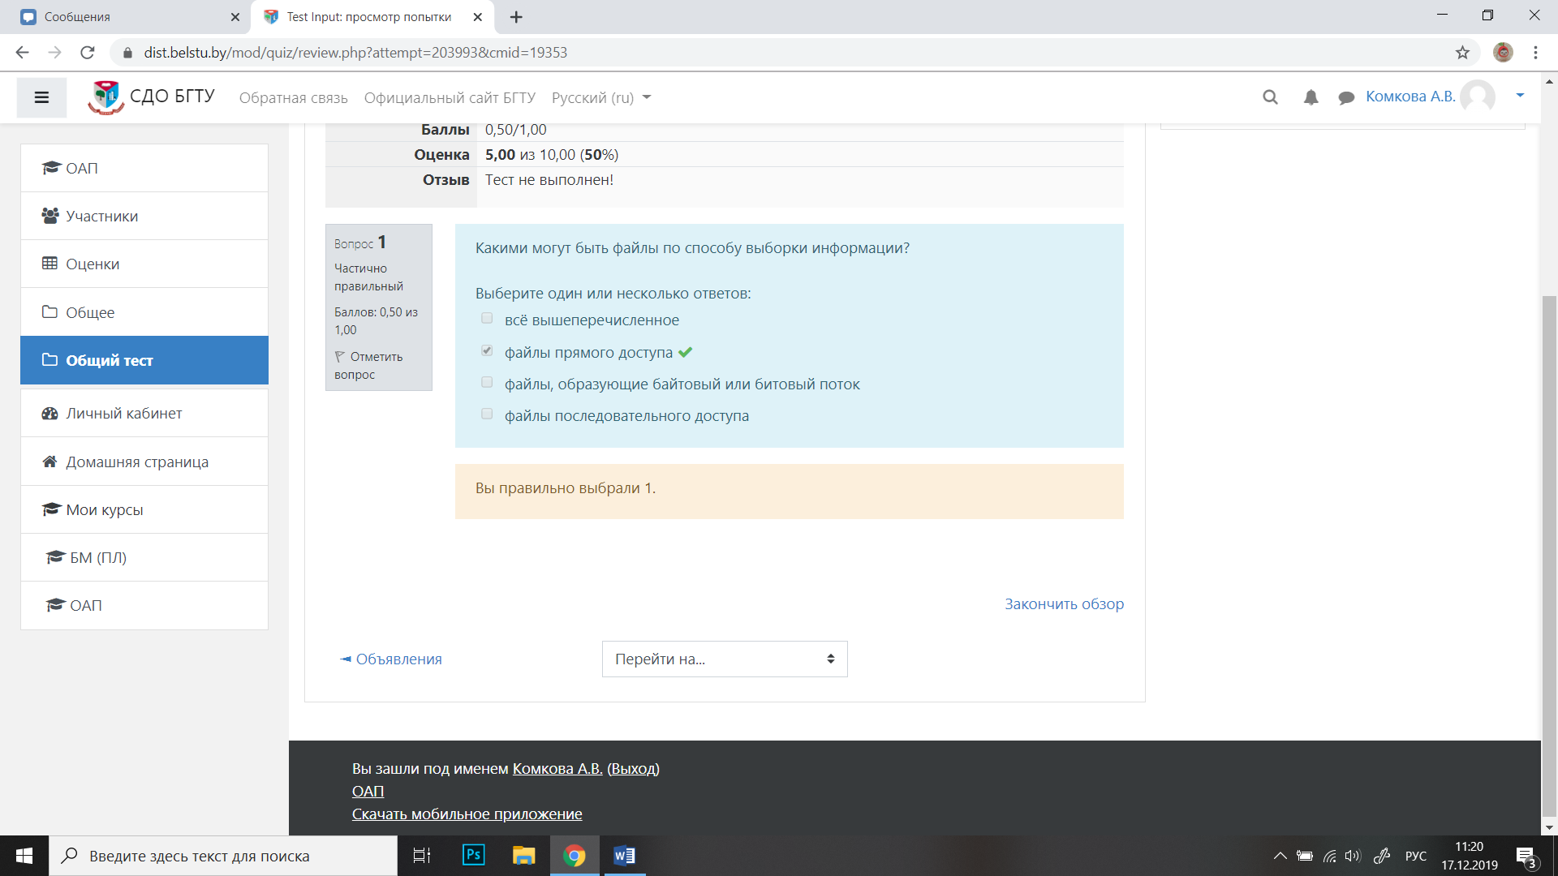

Что представляет собой механизм «заглушек?» Как принято обозначать высказывания в алгебре логики?

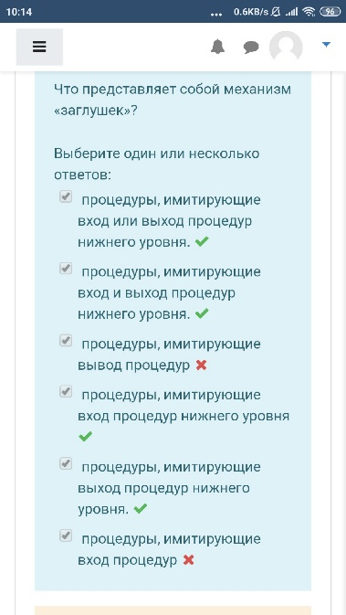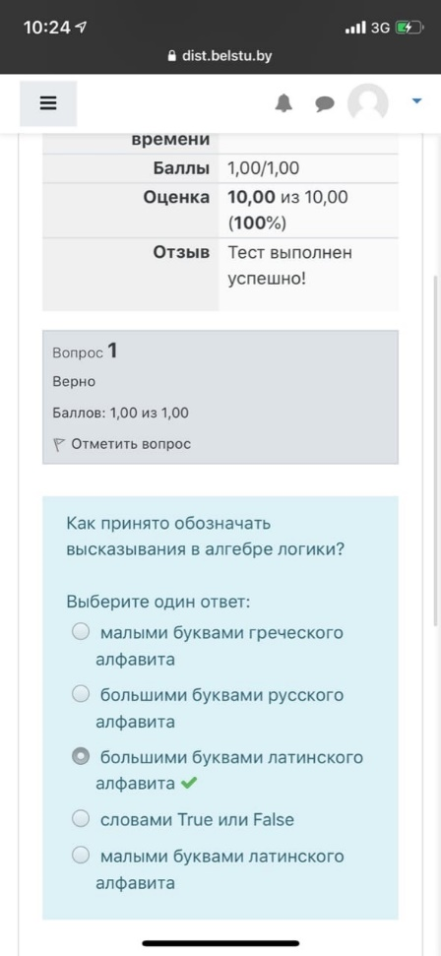

Что является операцией логического умножения?

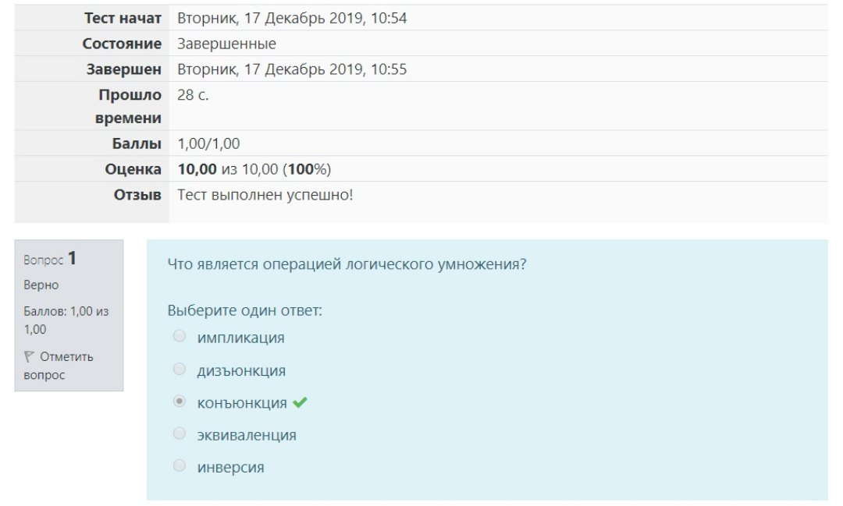

Какие числа должны удовлетворять условию -2n-1 < x < 2n-1?

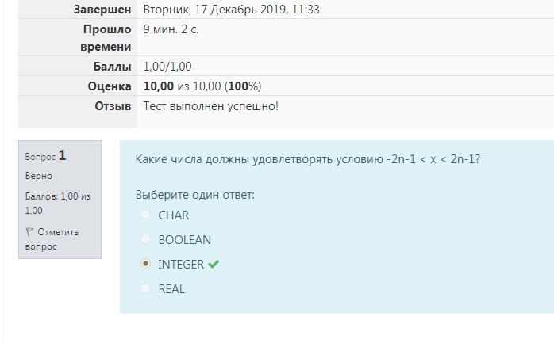

К какой закладке относиться категория Optimization?

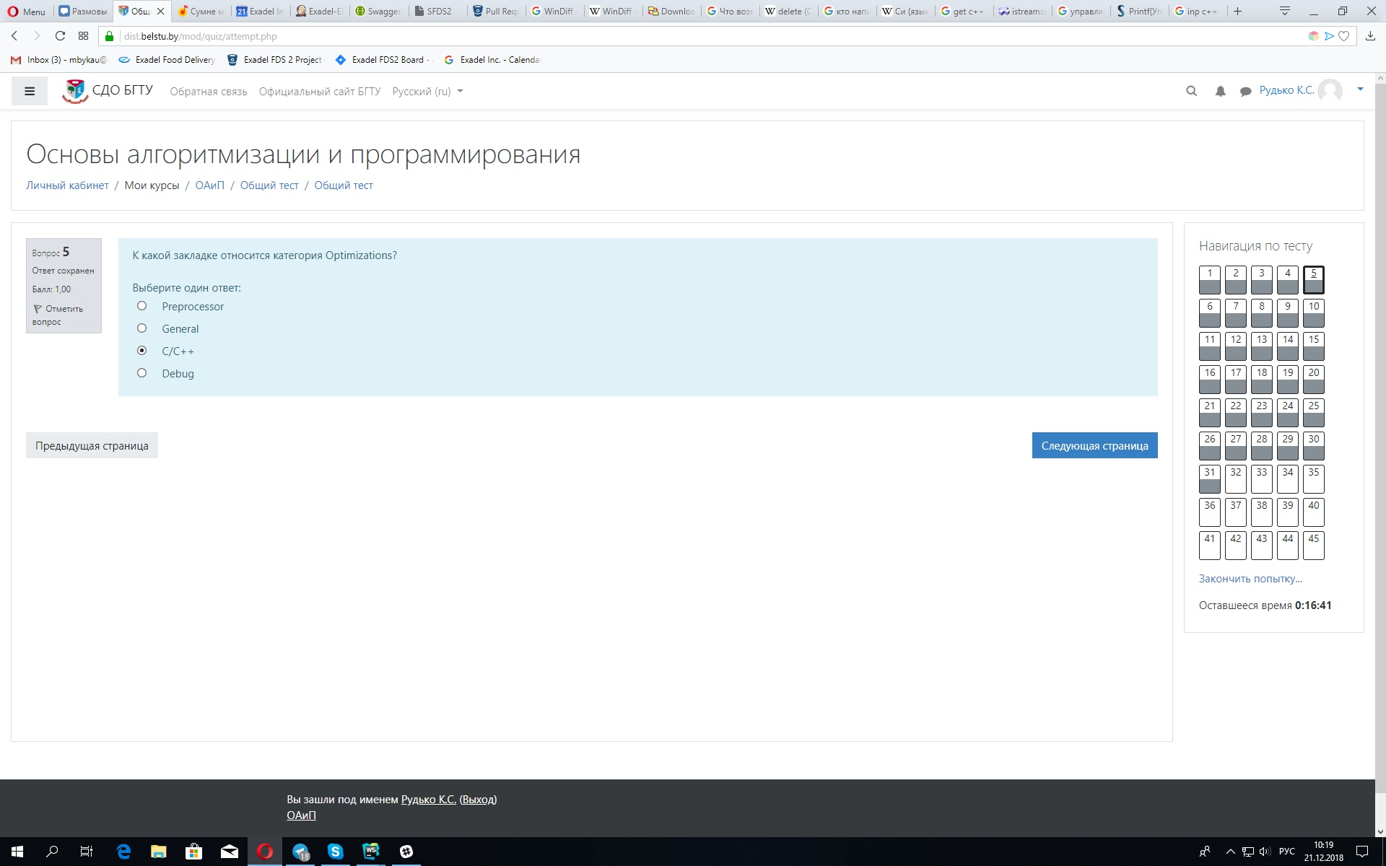

Какие способы являются правильными для объявления локального аргумента массива?

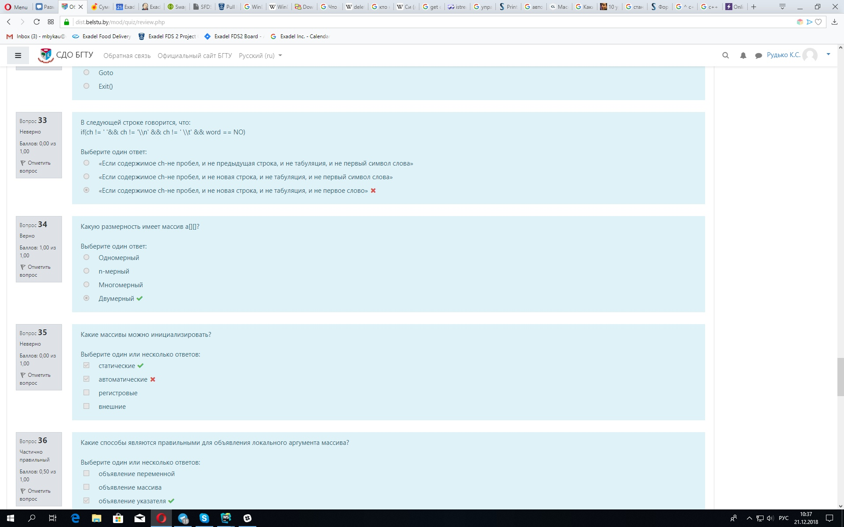

Что должен реализовывать язык?

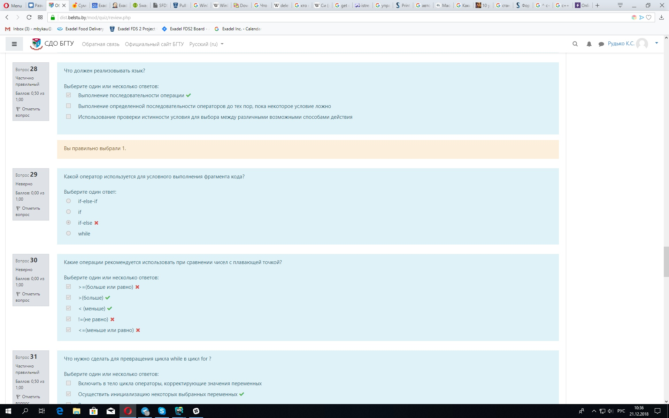

Какие операции рекомендуется использовать при сравнении чисел с плавающей точкой?



Что нужно сделать для превращения цикла while в цикл for?



Назовите основные достоинства объектно-ориентированного подхода к программированию.

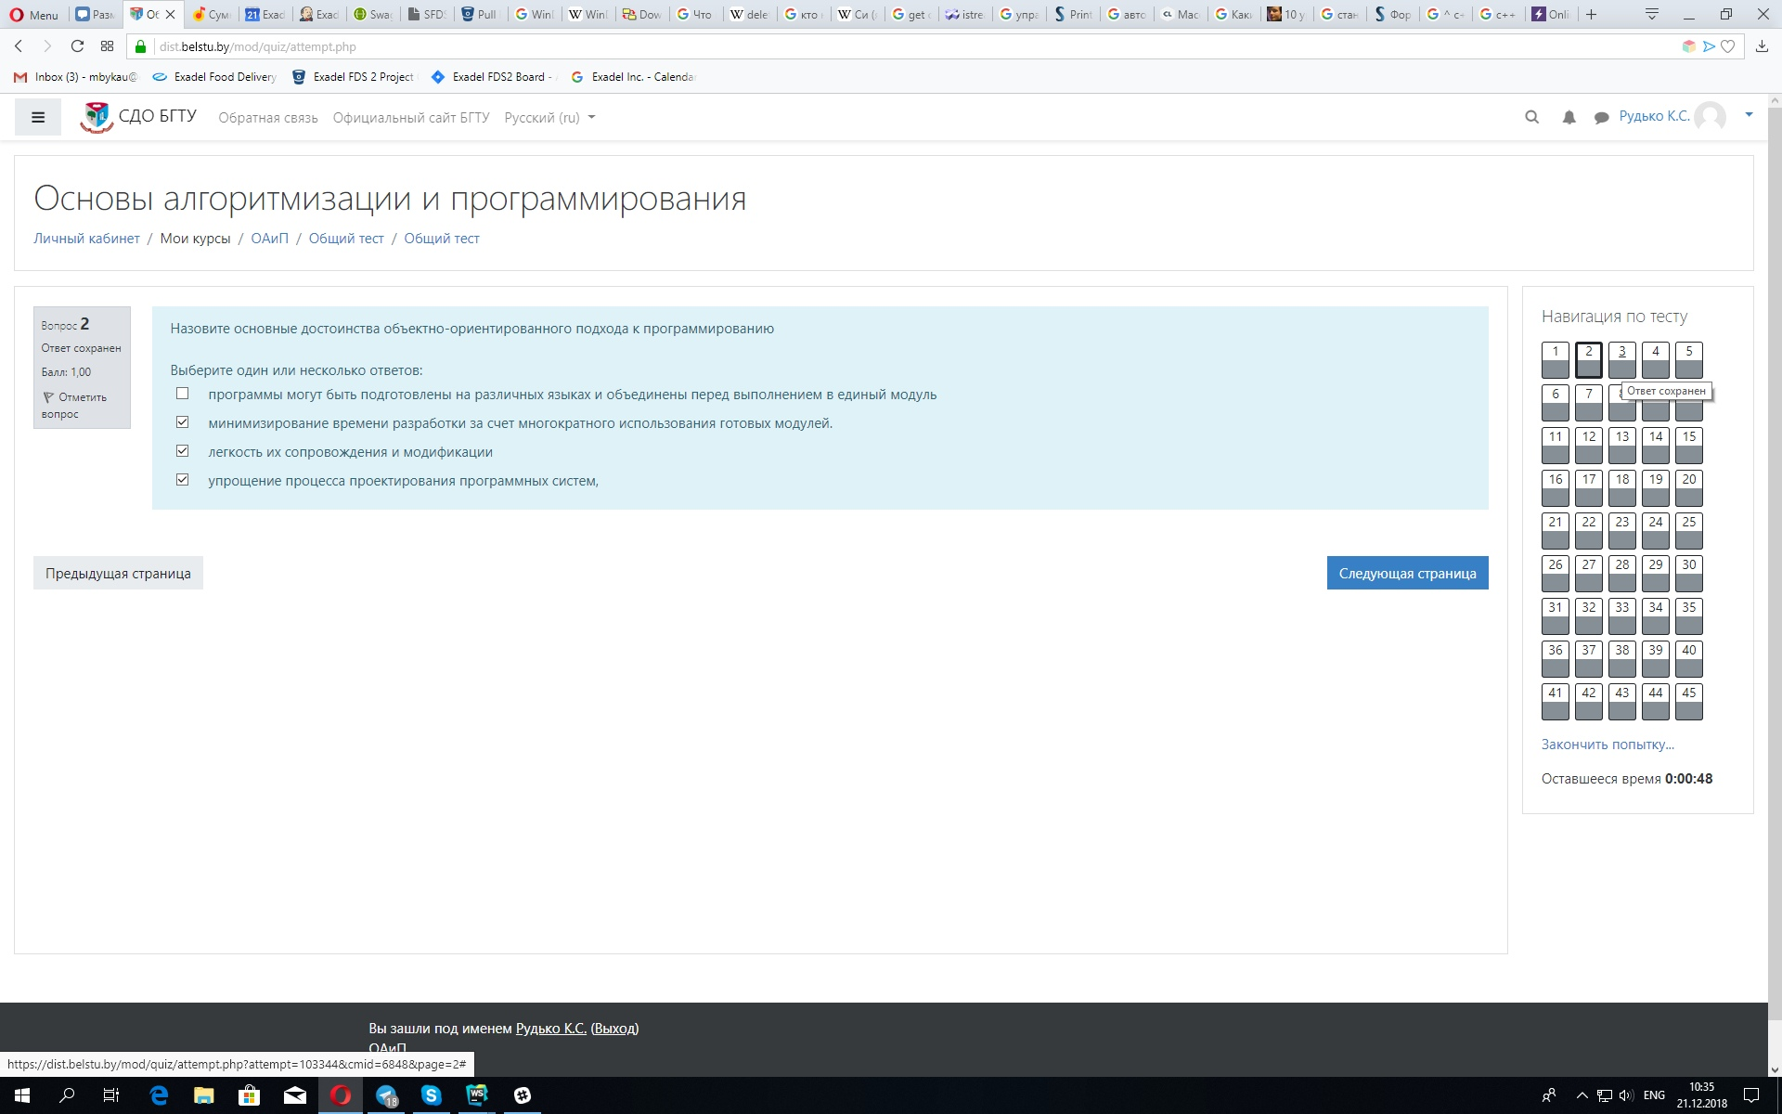

Из какого пункта Settings (параметры) устанавливаются параметры компилятора?

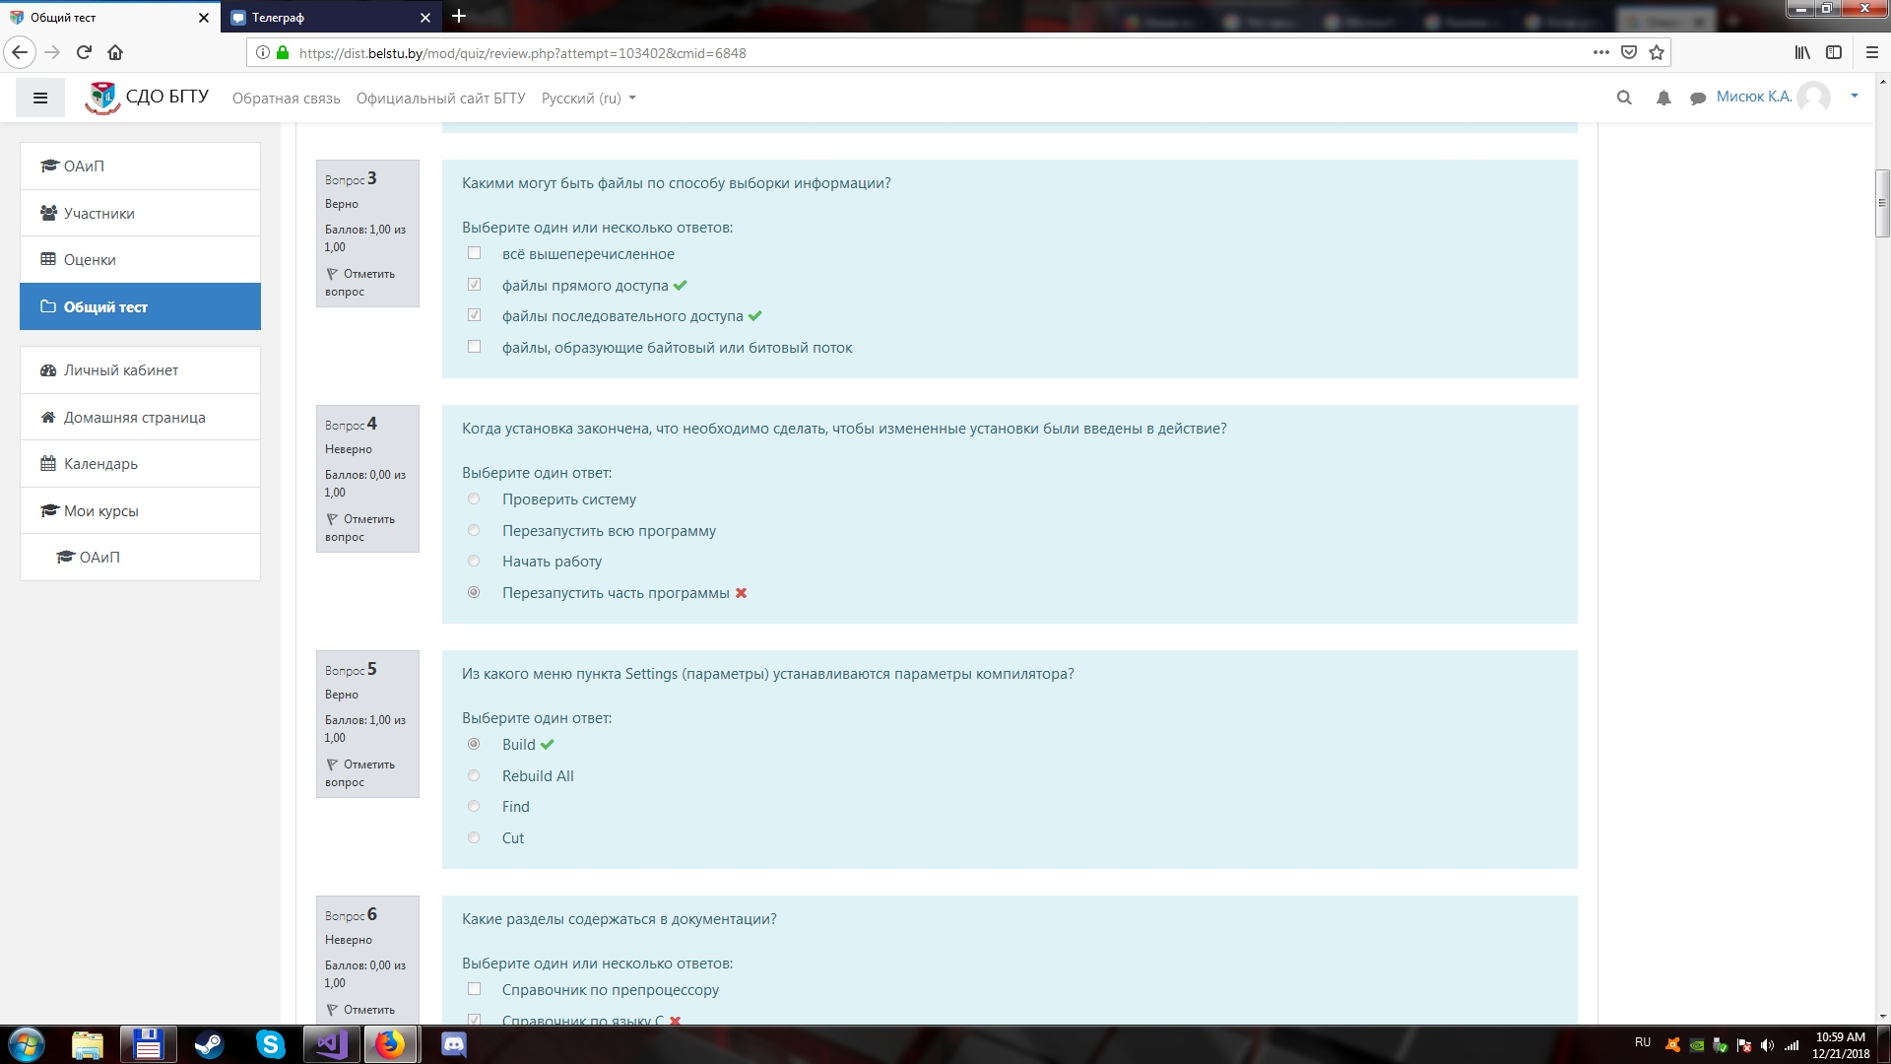

Когда установка закончена, что необходимо сделать, чтобы измененные установки были введены в действие?



При помощи какой закладки можно задать дополнительные инструменты для построения программы?

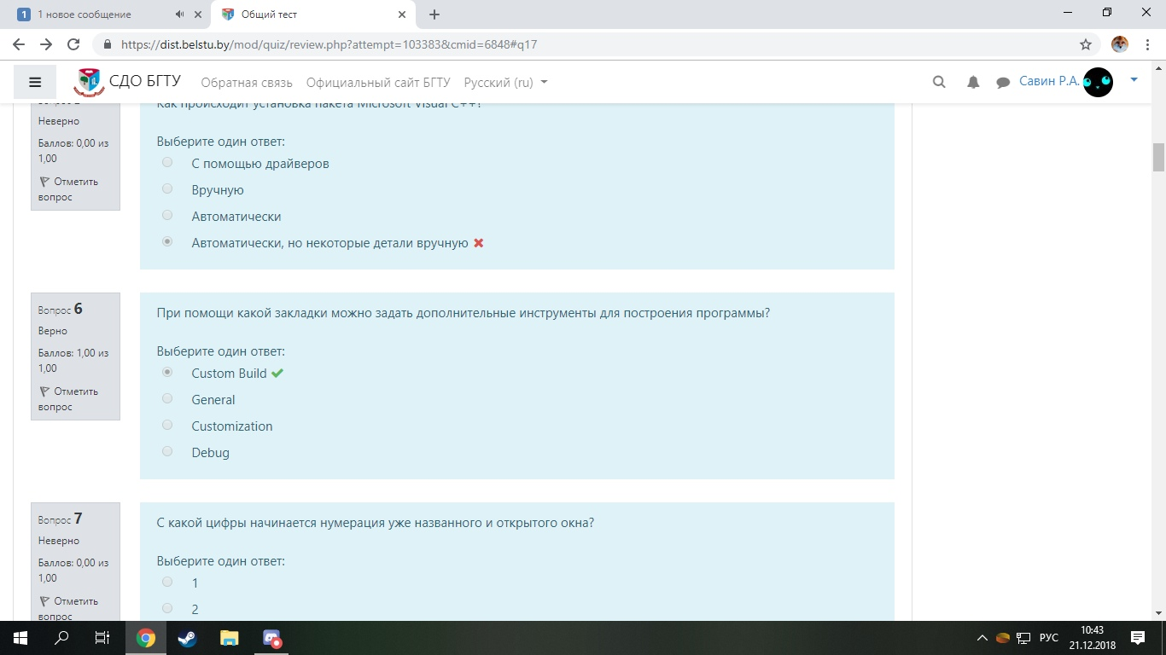

Что представляет собой массив?

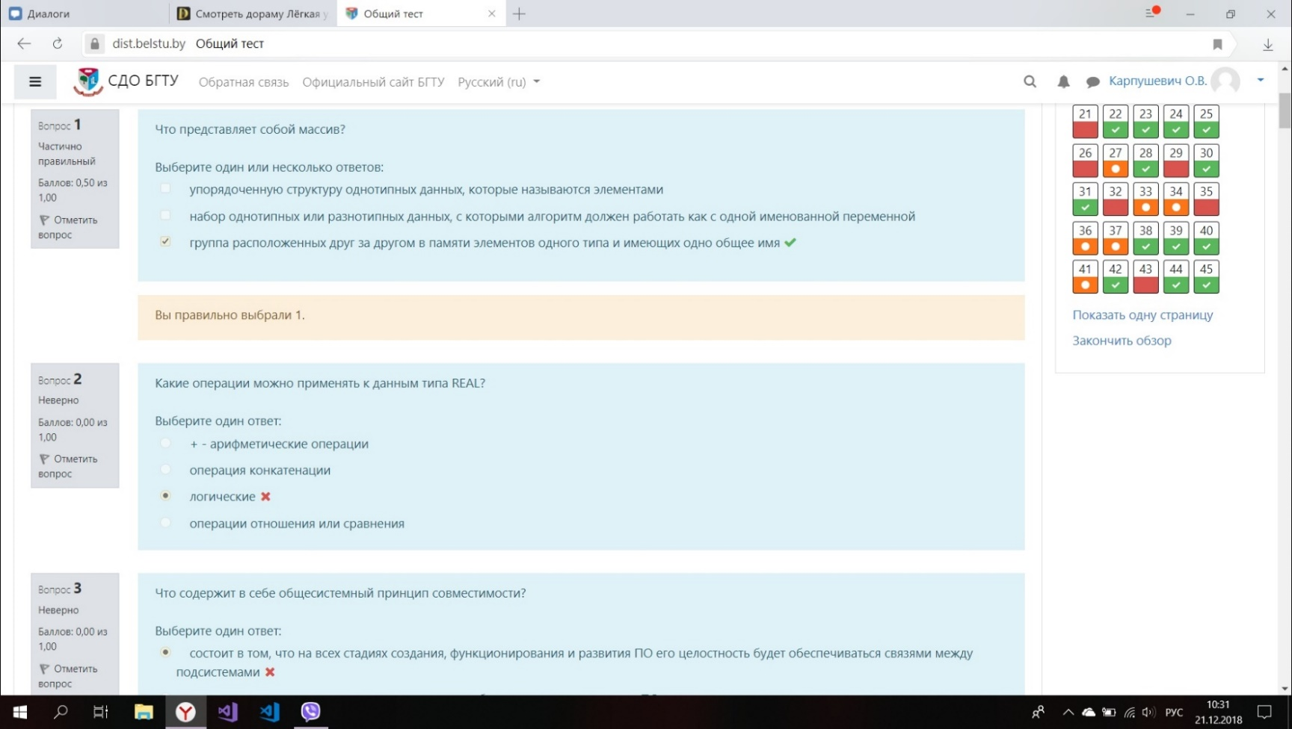

Назовите главные качества P-кода.

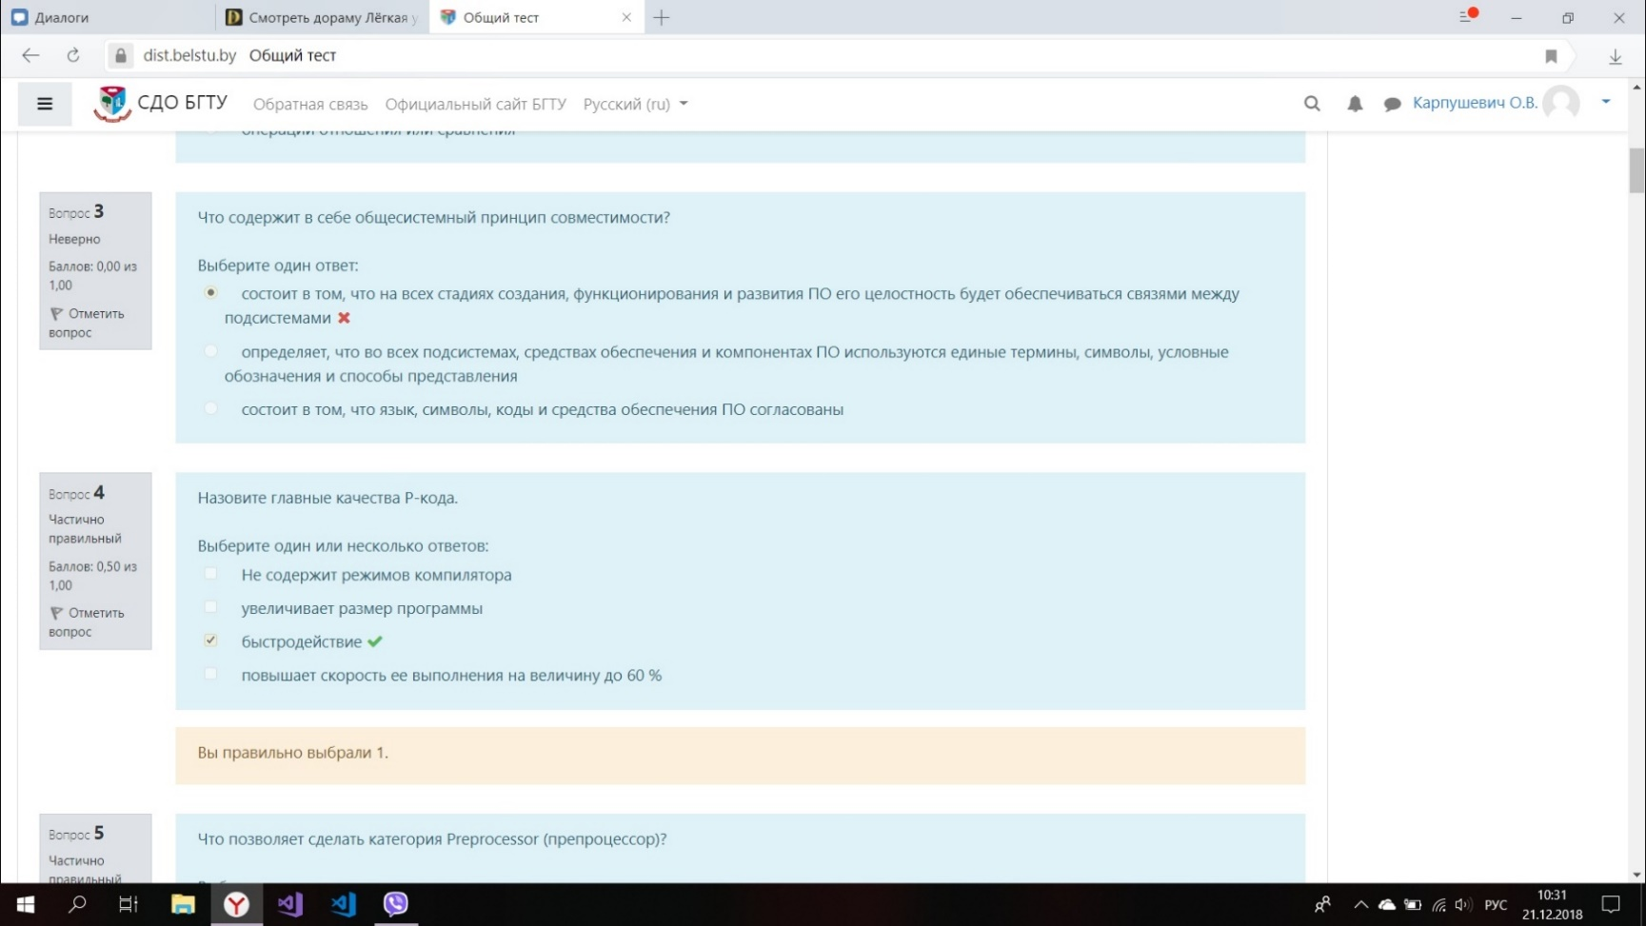

Что позволяет сделать категорию Preprocessor? (+указать дополнительные каталоги)

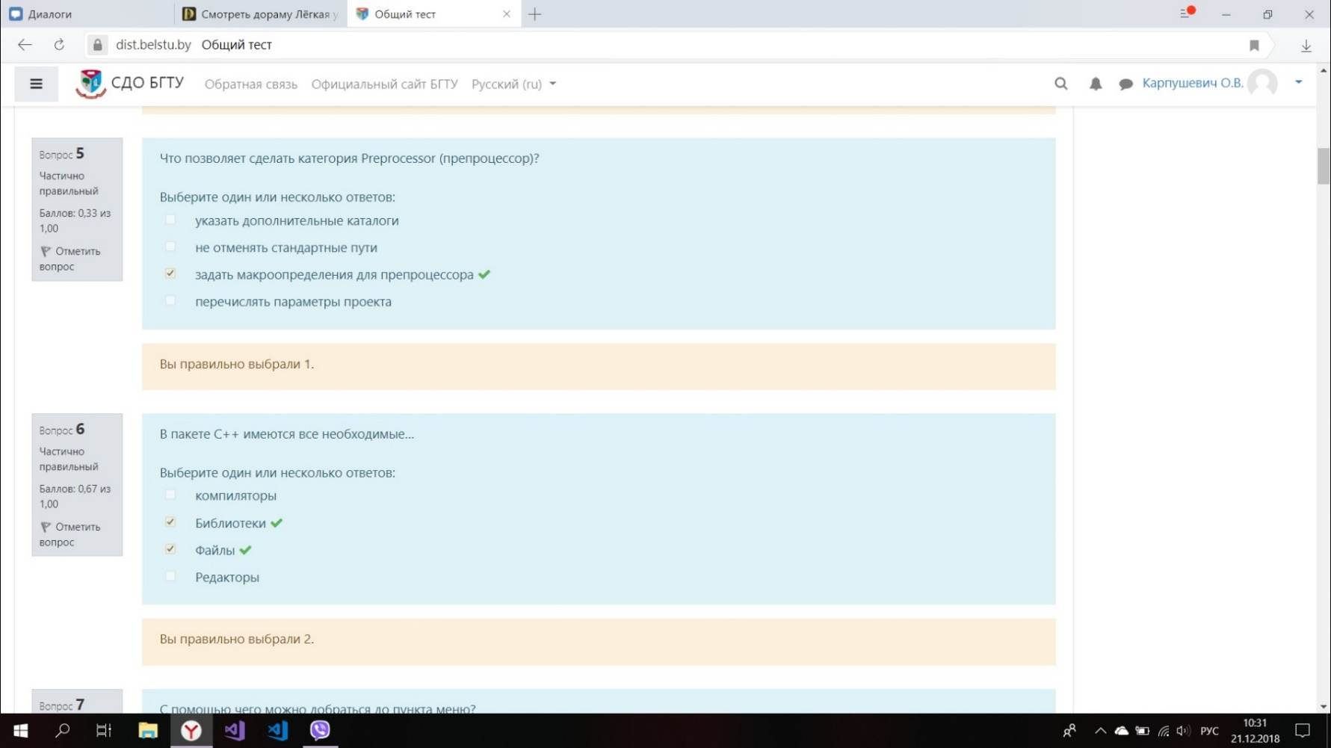

В пакете С++ имеются все необходимые..

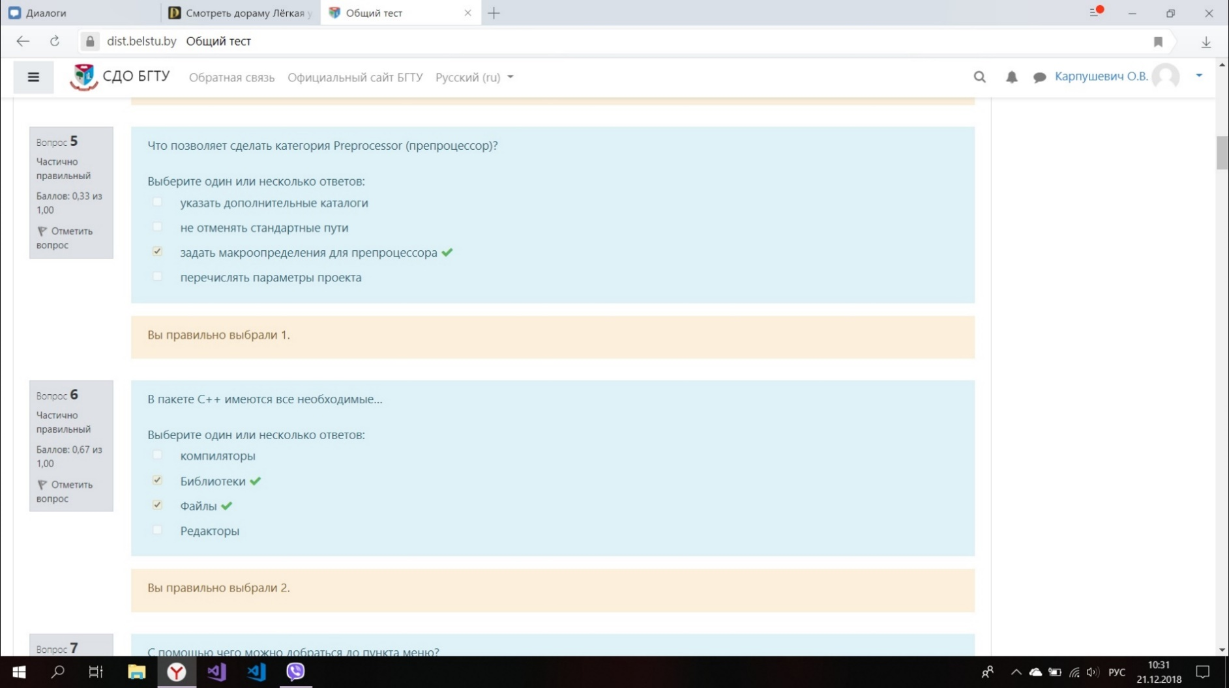

В паре с какой командой используется Cut, для переноса фрагмента текста с одного места на другое?

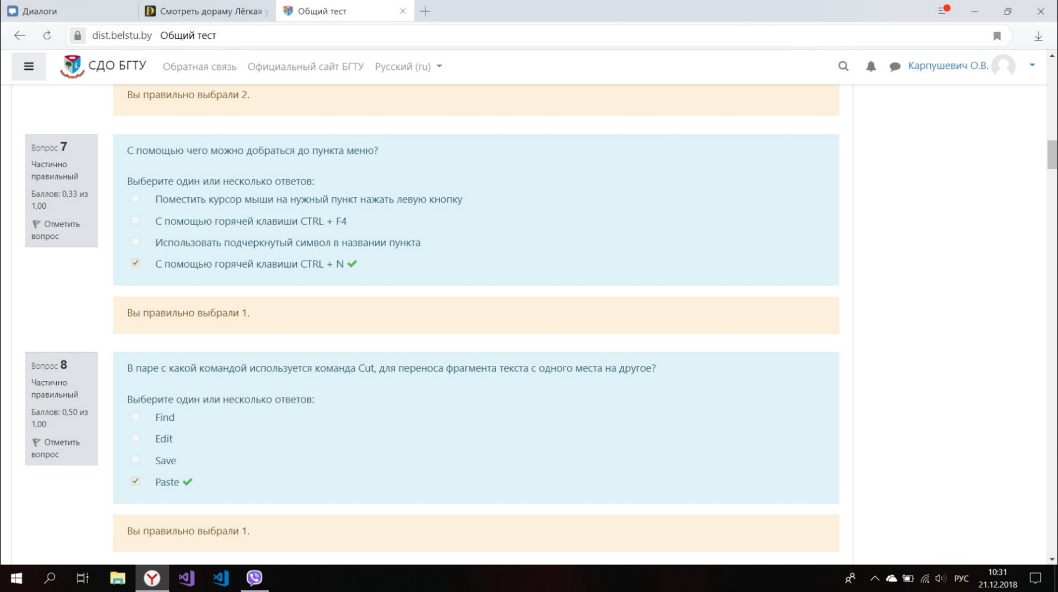

Выберите символ, соответствующий операции уточнения области действия.

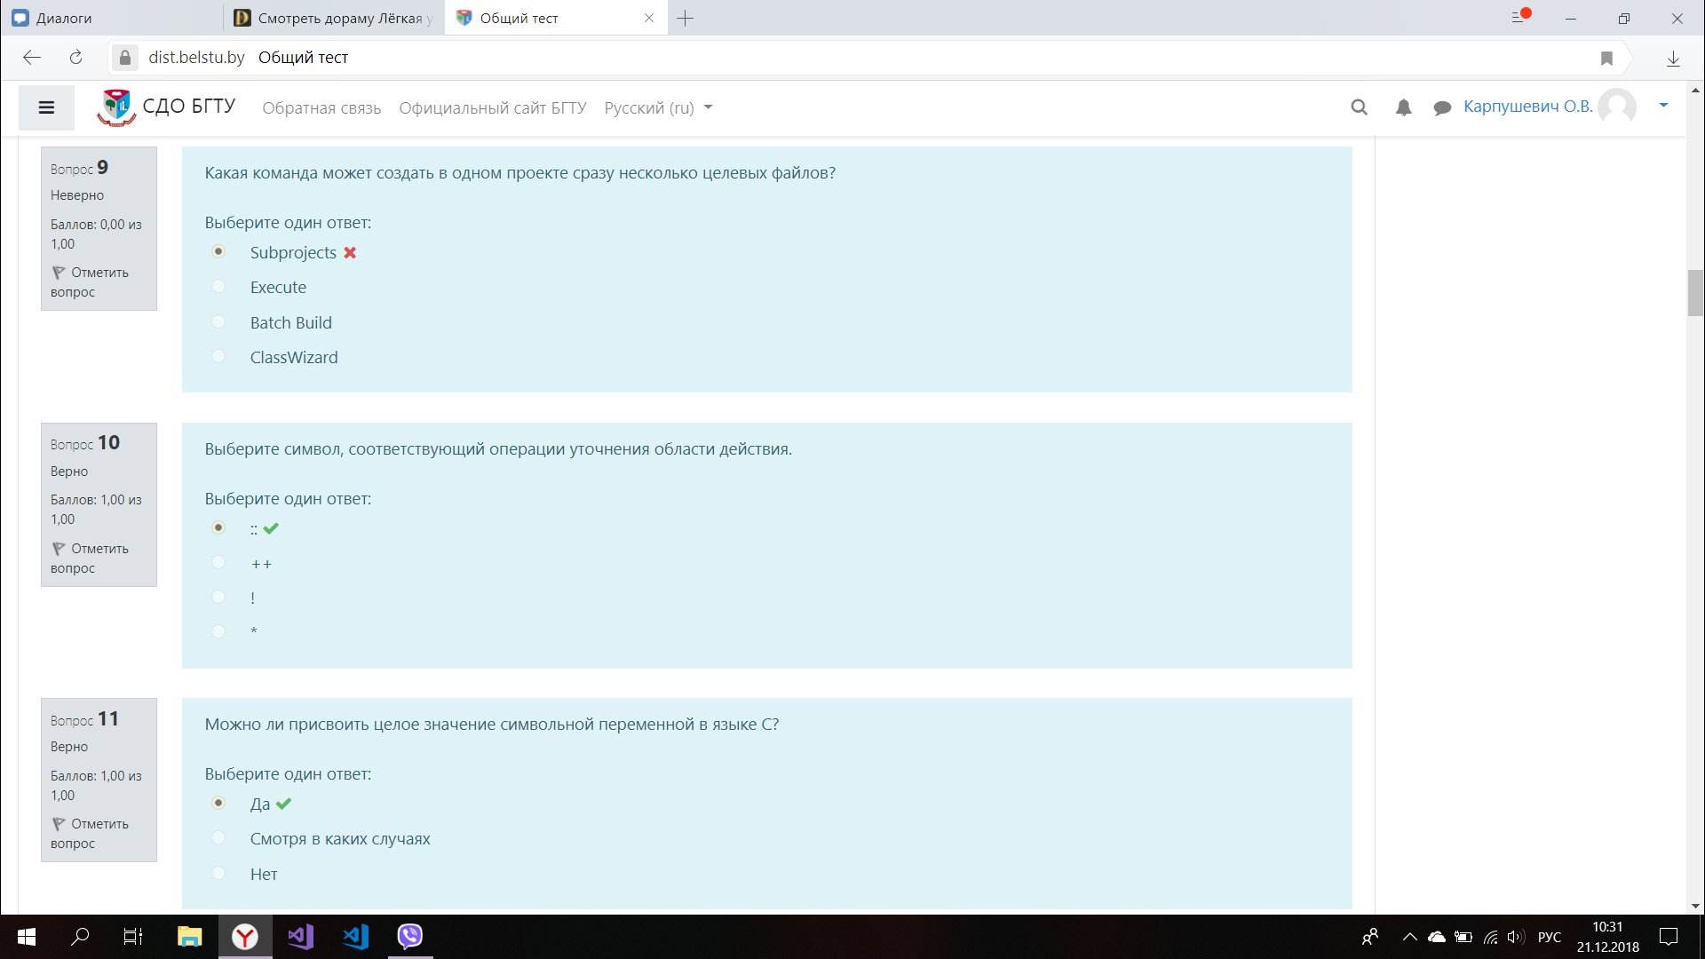

Можно ли присвоить целое значение символьной переменной в С?



Поскольку заглавные и строчные буквы считаются разными символами, то каждый из след. индентификаторов уникален: MAX_RATIO, max_ratio, Max-Ratio?

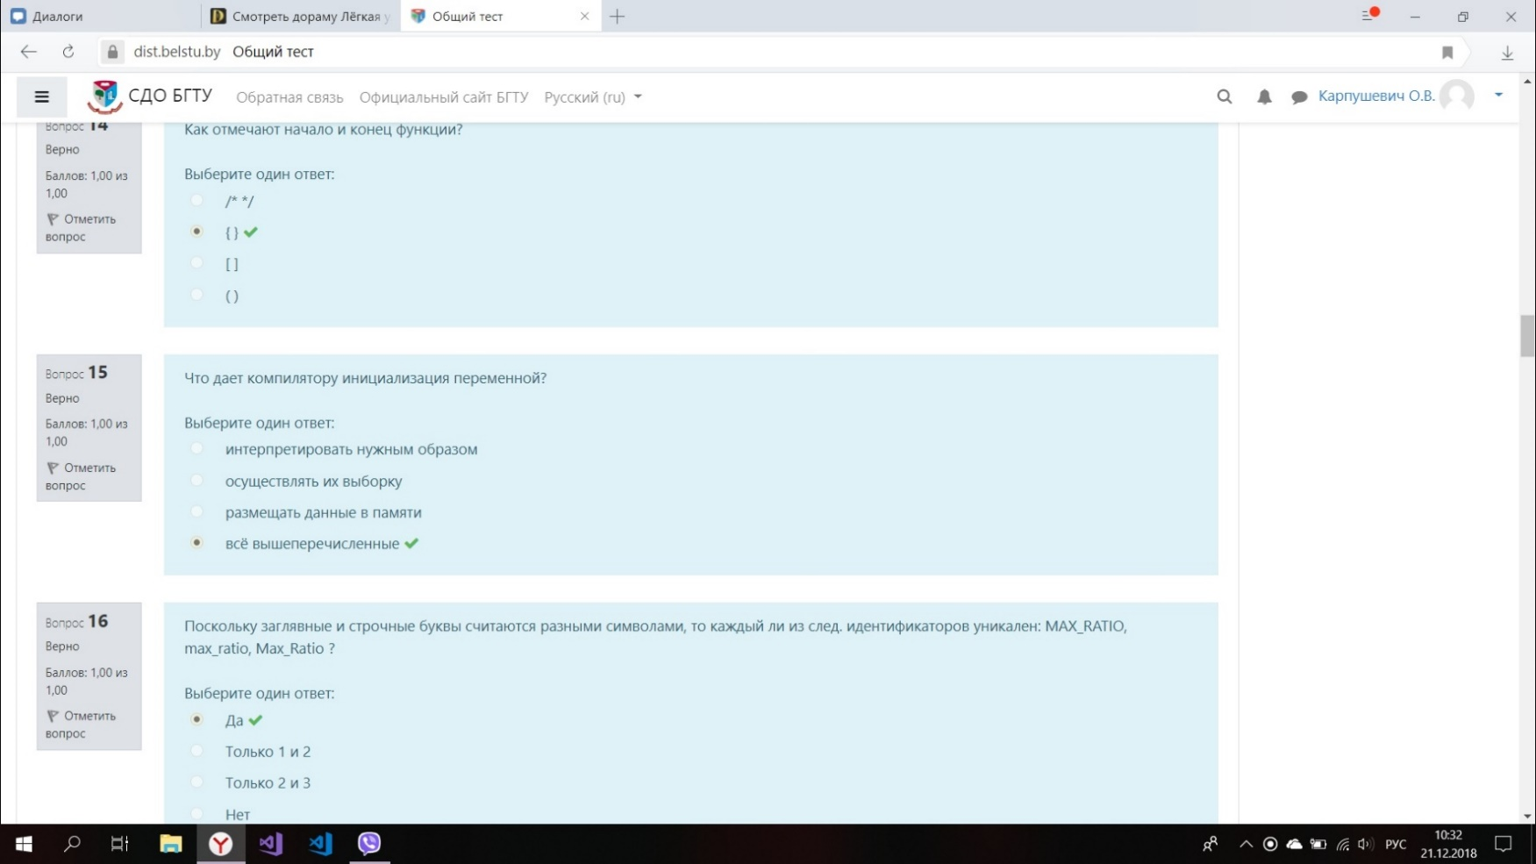

С какими тремя типами данных можно использовать модификатор unsinged (без знака)?

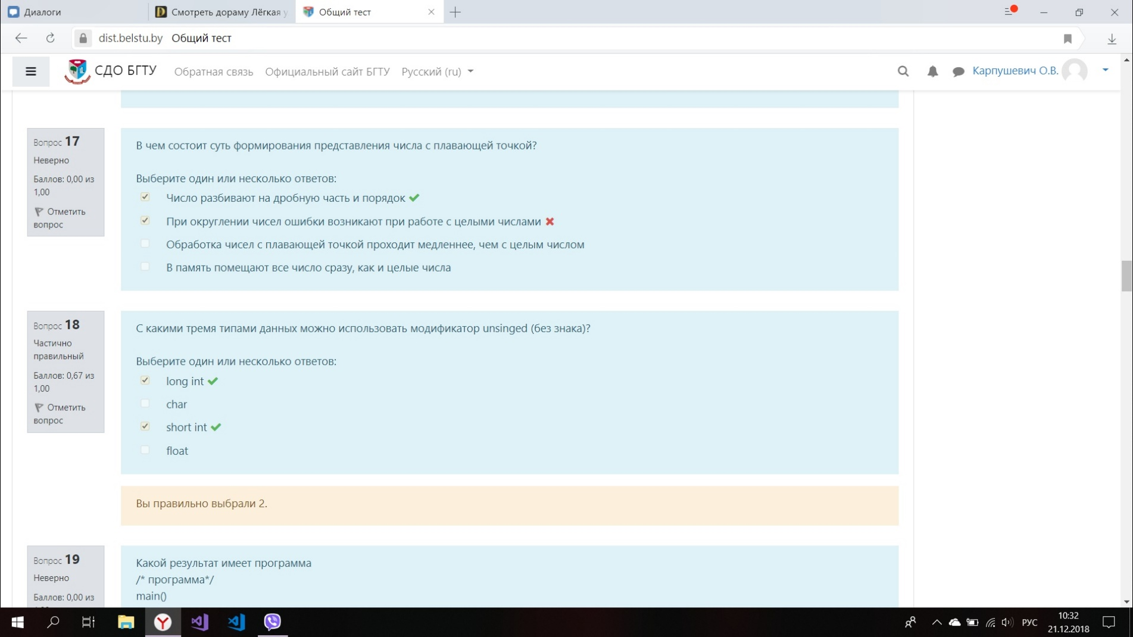

Какие типы данных может считать функция scanf()?

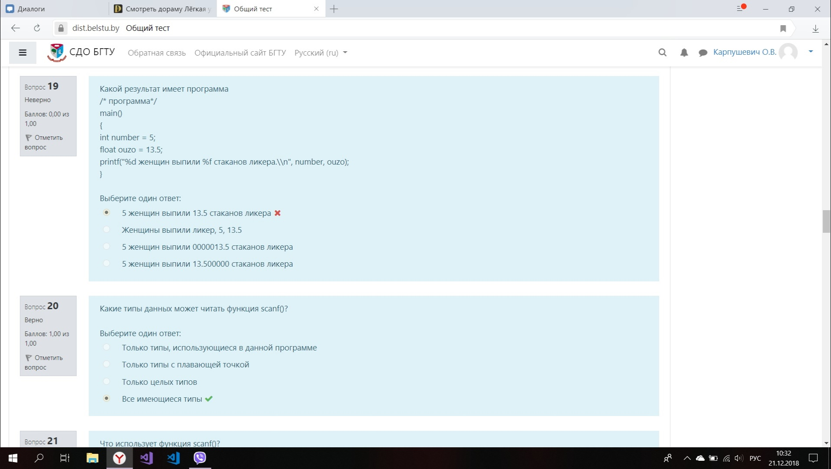

Какие функции осуществляют ввод/вывод одного символа?

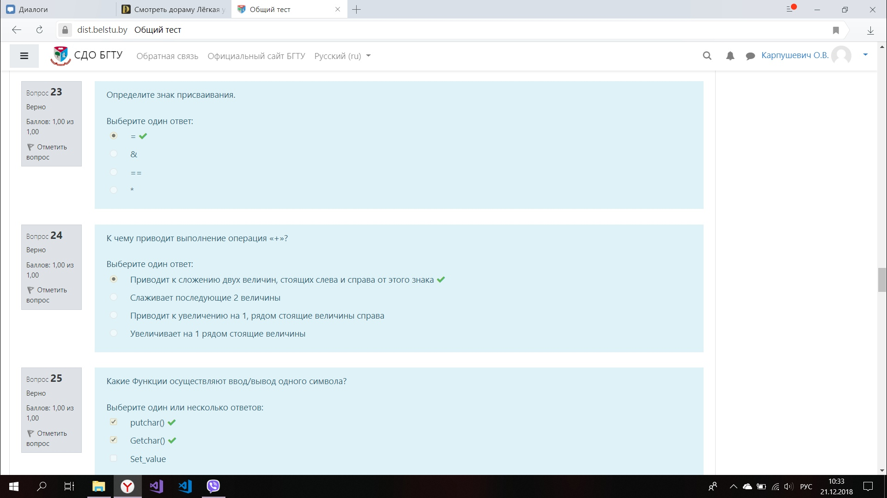

С помощью чего осуществляется взаимодействие центрального процессора с частями компьютера?

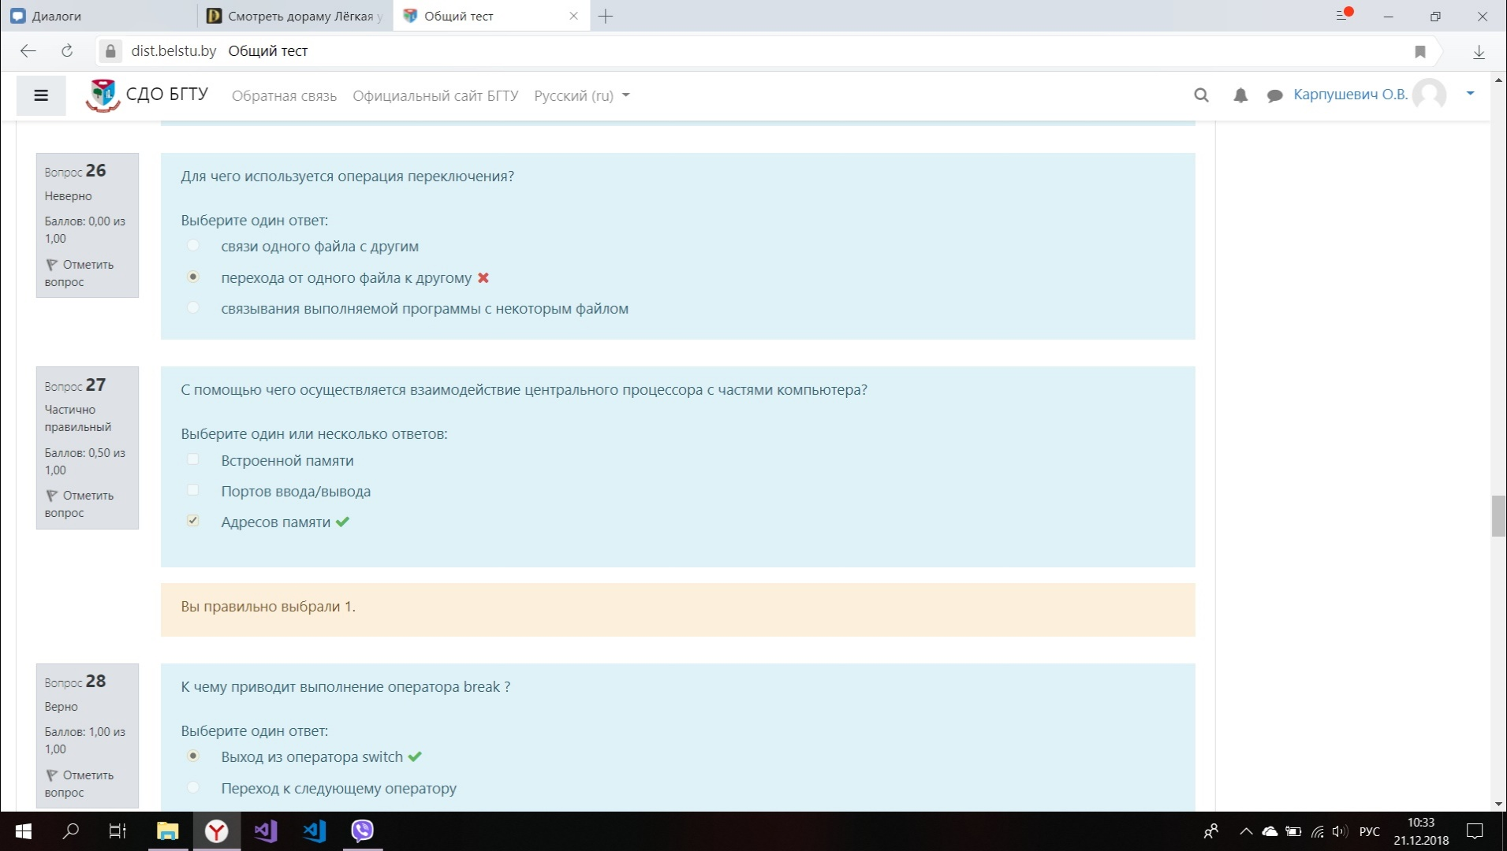

Для чего во внутреннем цикле используется оператор settextposition()?

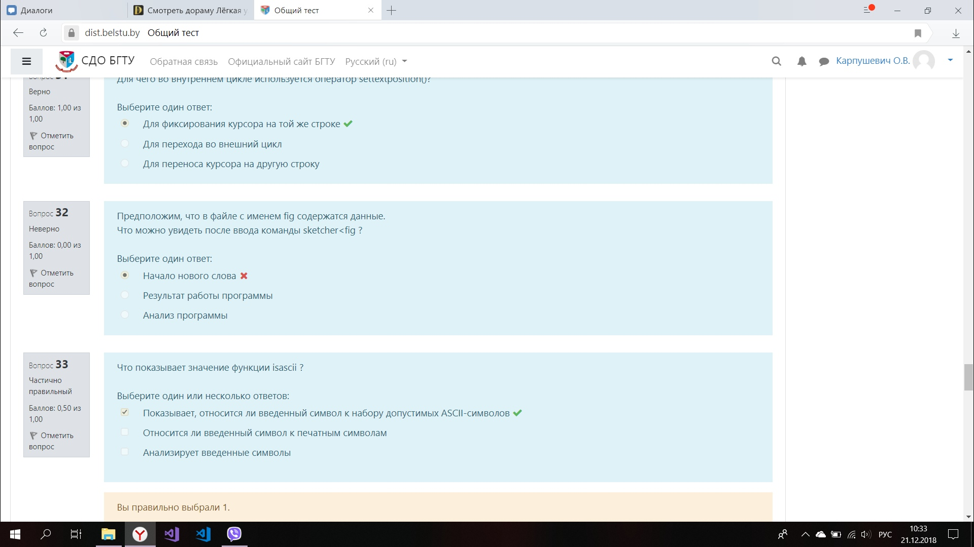

Что показывает значение функции isascii?

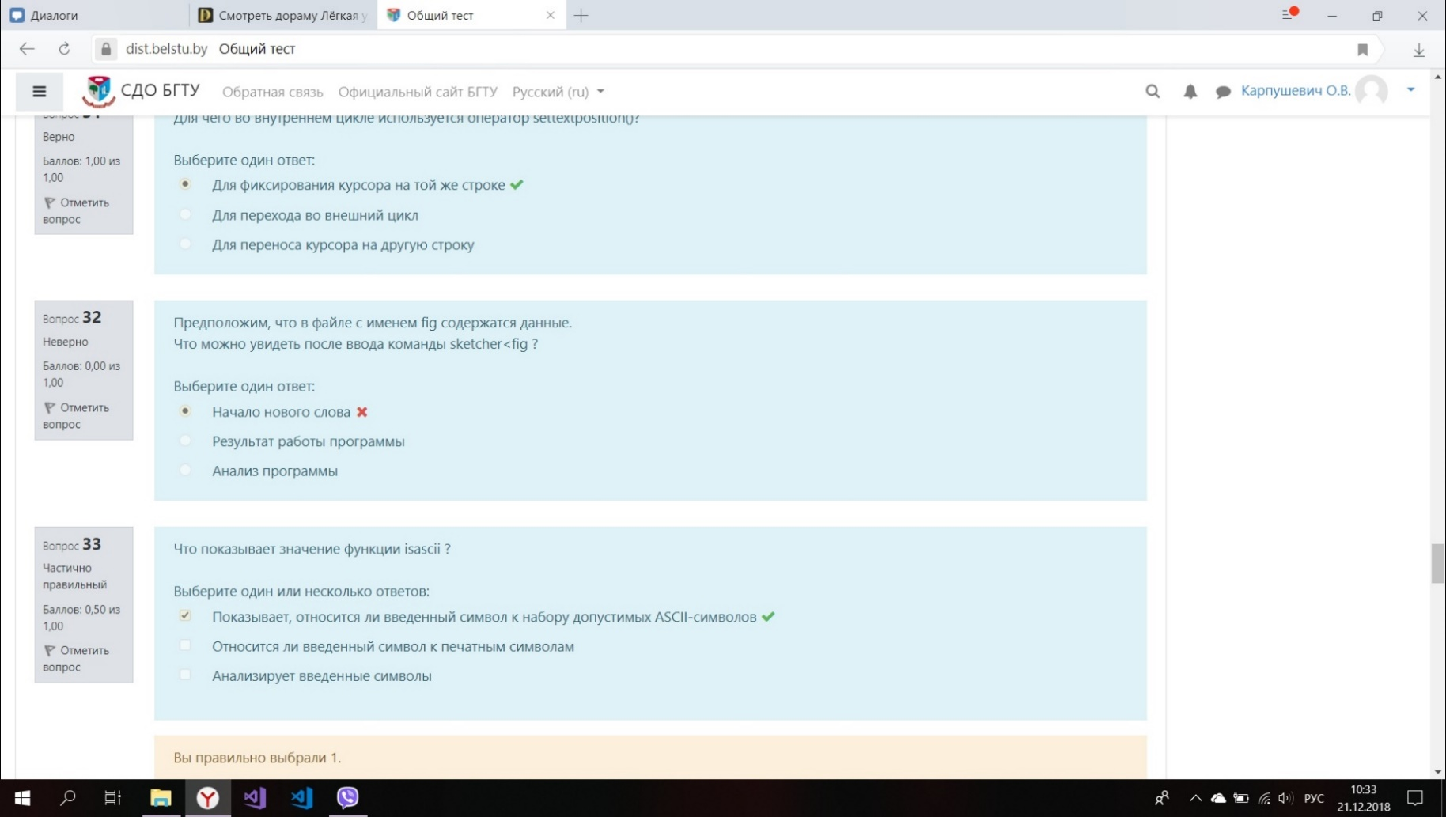

Какие функции используются в качестве аргументов символьные массивы?

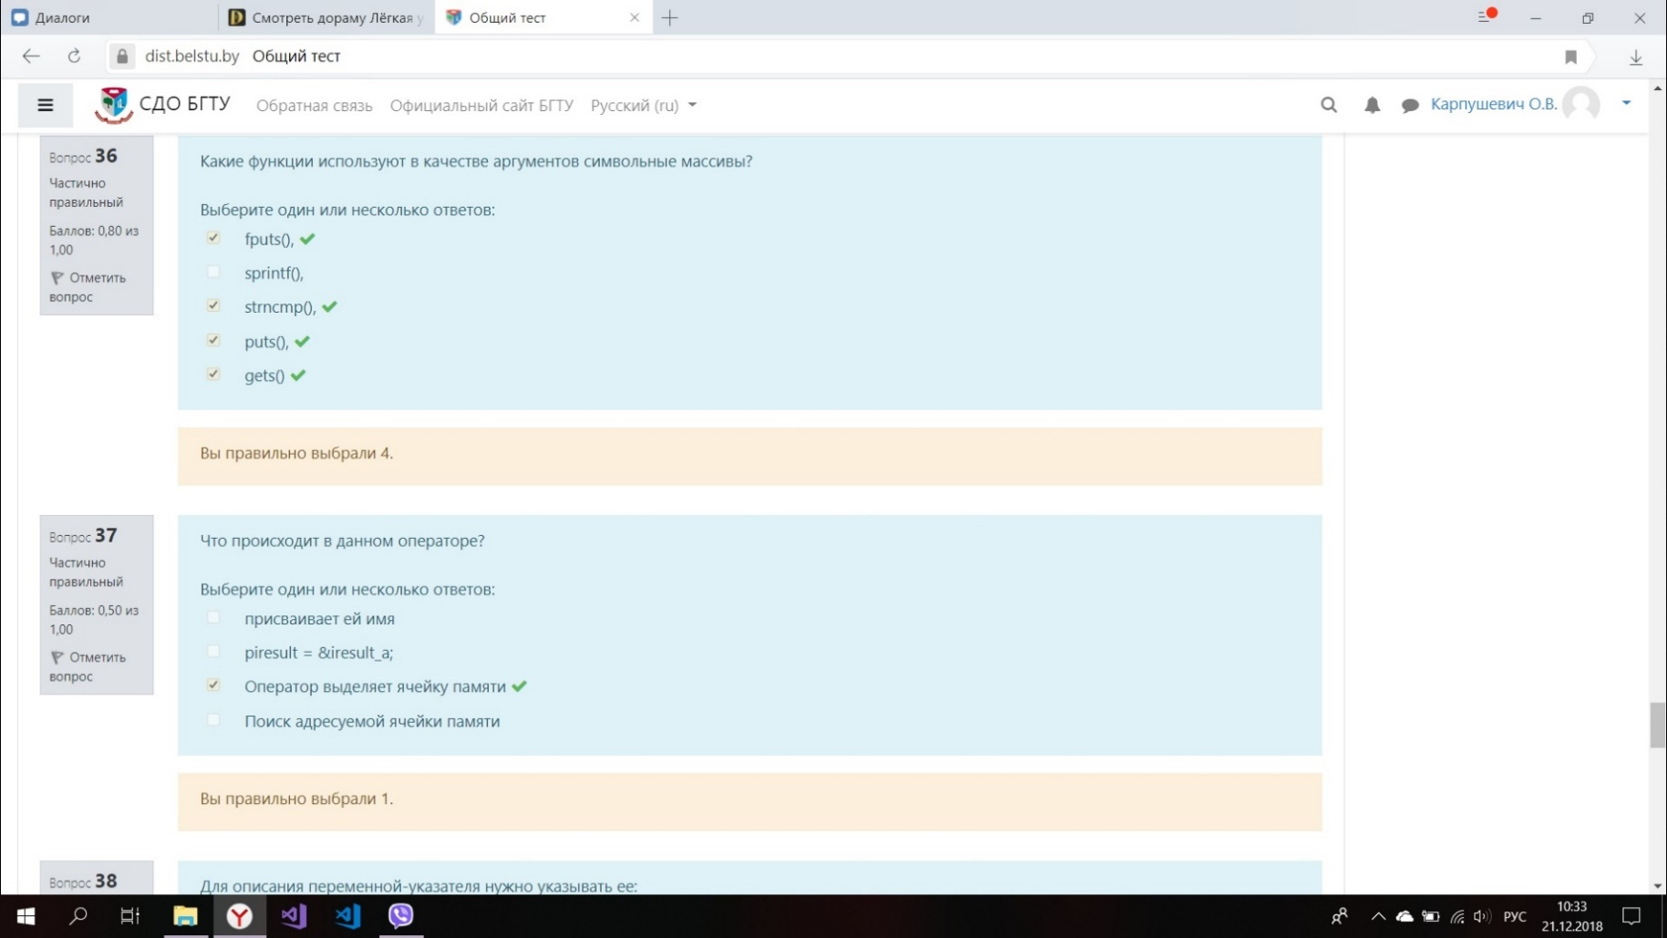

Какие из перечисленных вариантов можно отнести к основным характеристикам массива?

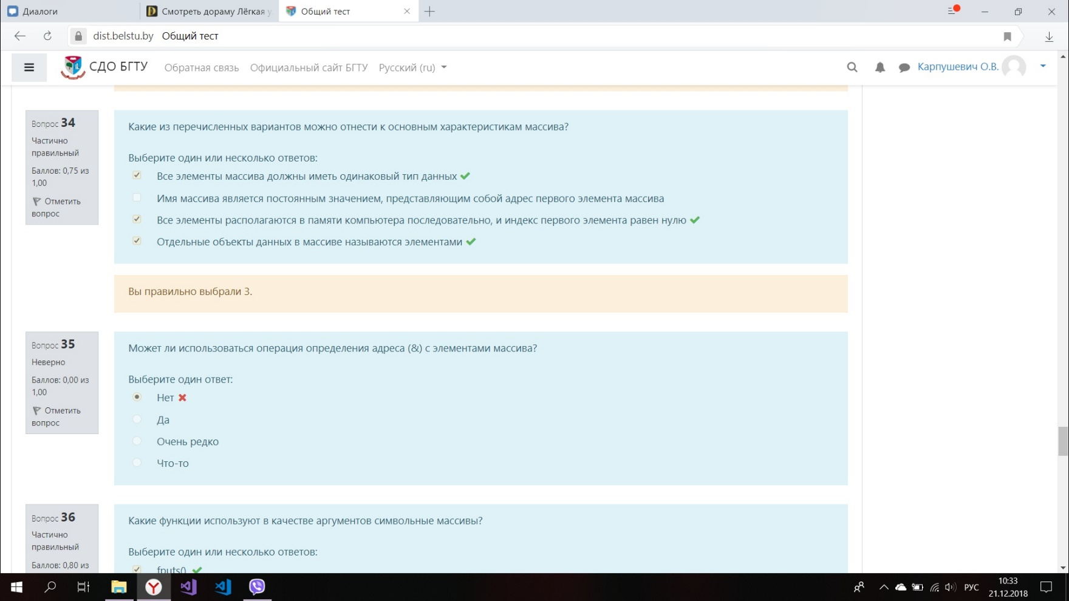

Что определяет уровень косвенности указателя?

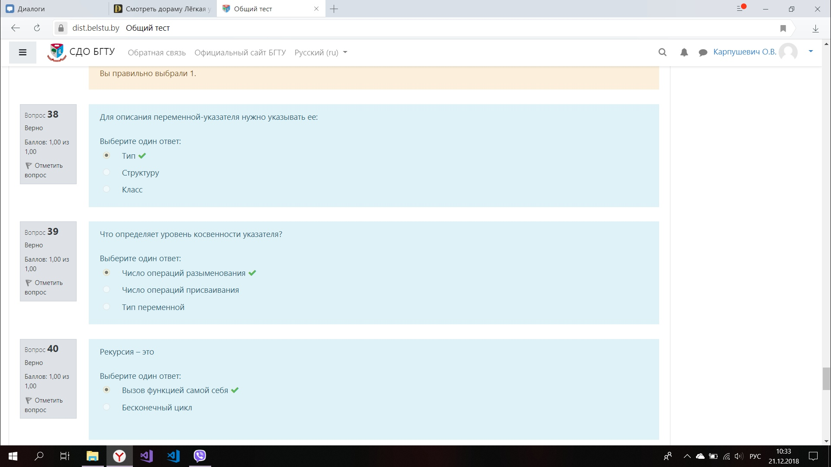

Что происходит в данном операторе?

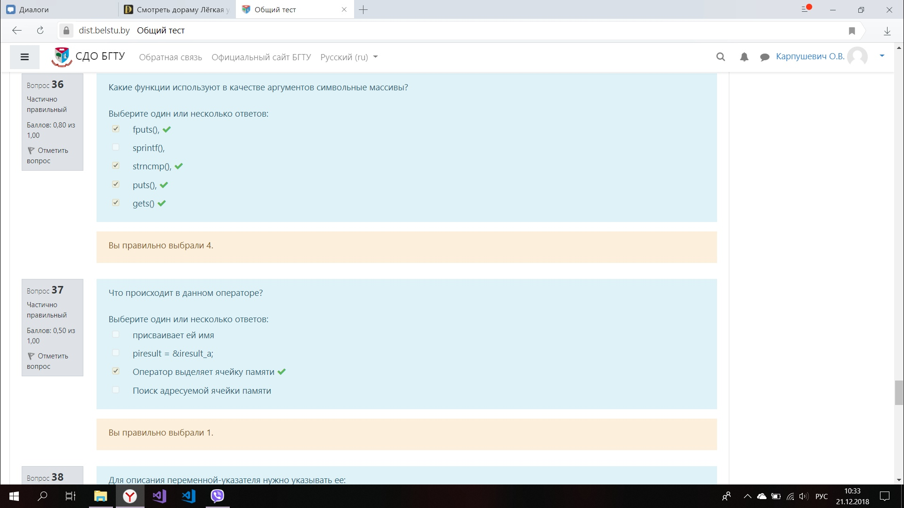

Для передачи адреса переменной в Си используется:

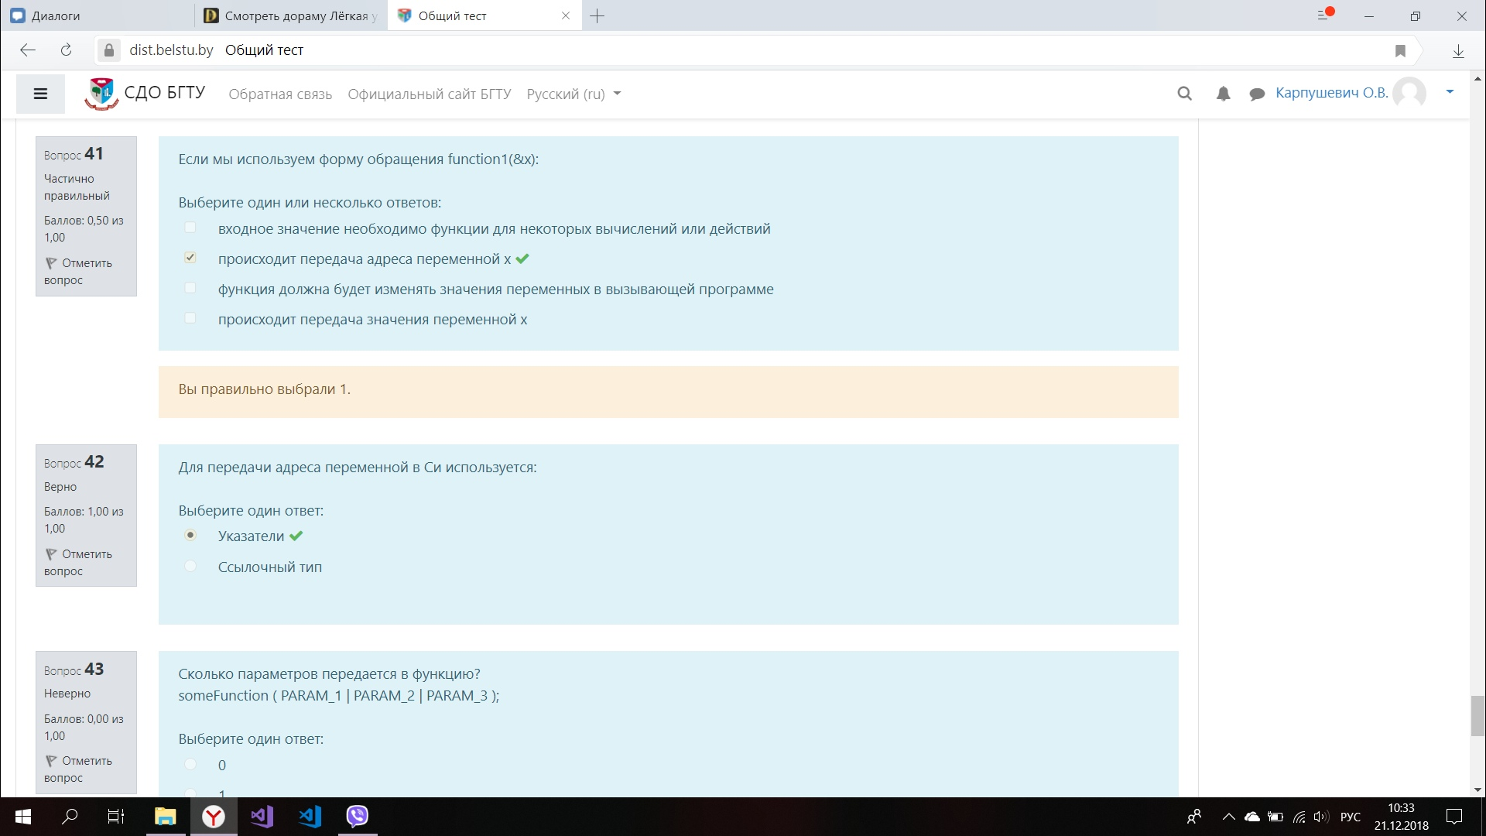

Что является результатом выполнения операции 00000101 < < 2?

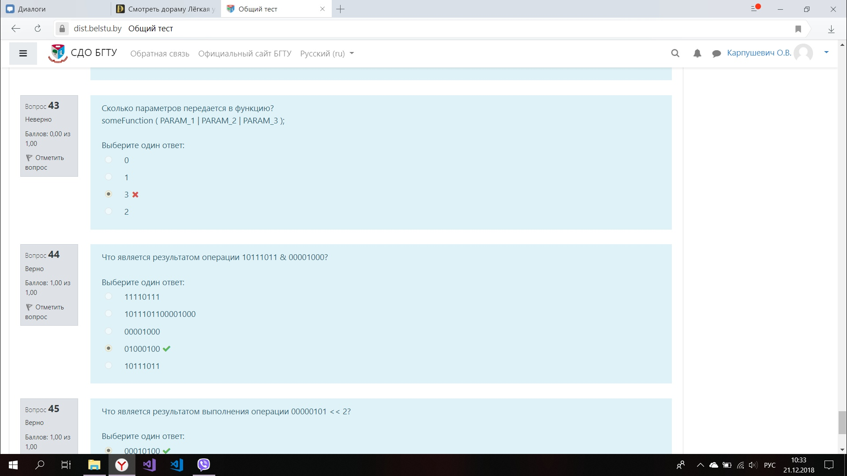

Выберите правильный алгоритм зеркального отображения элементов двумерного массива размерностью … диагонали.

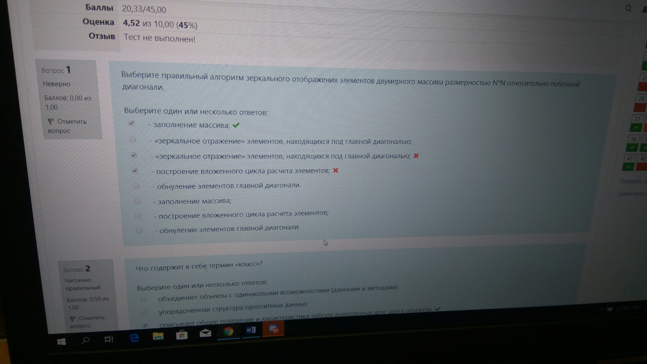

Какие операции можно применять к данным типа REAL?

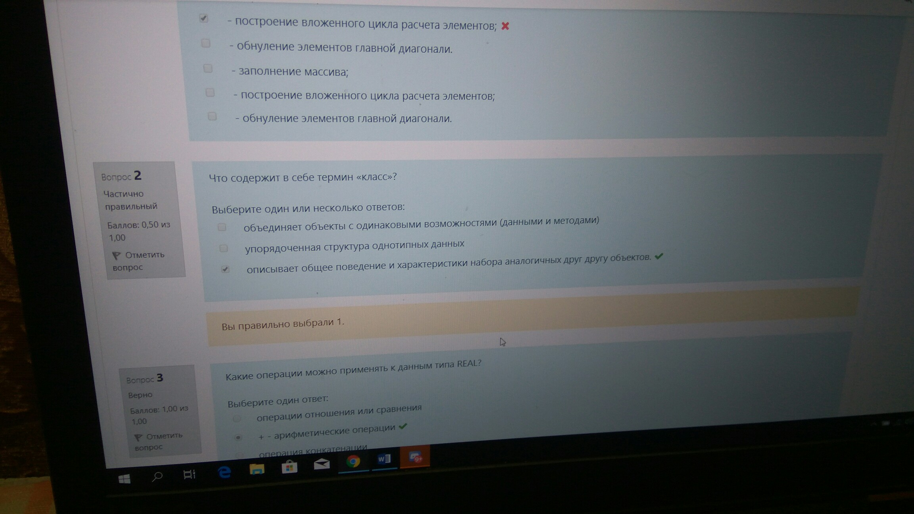

Что позволяет задать закладка OLE Types (типы OLE)?

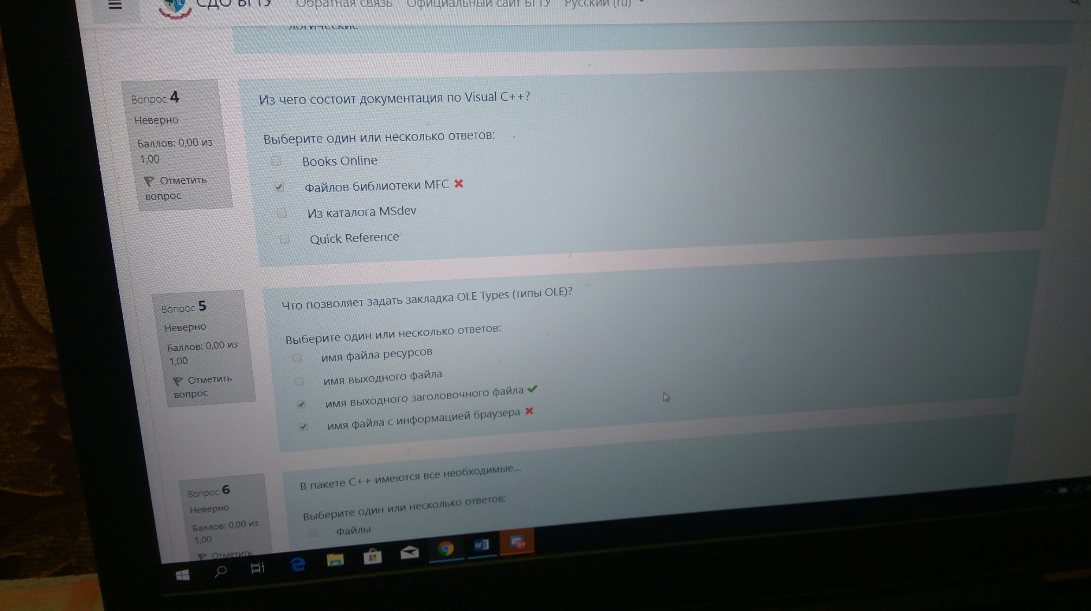

Сколько целевых файлов может создать в одном проекте Batch Build..(пакетная сборка)?

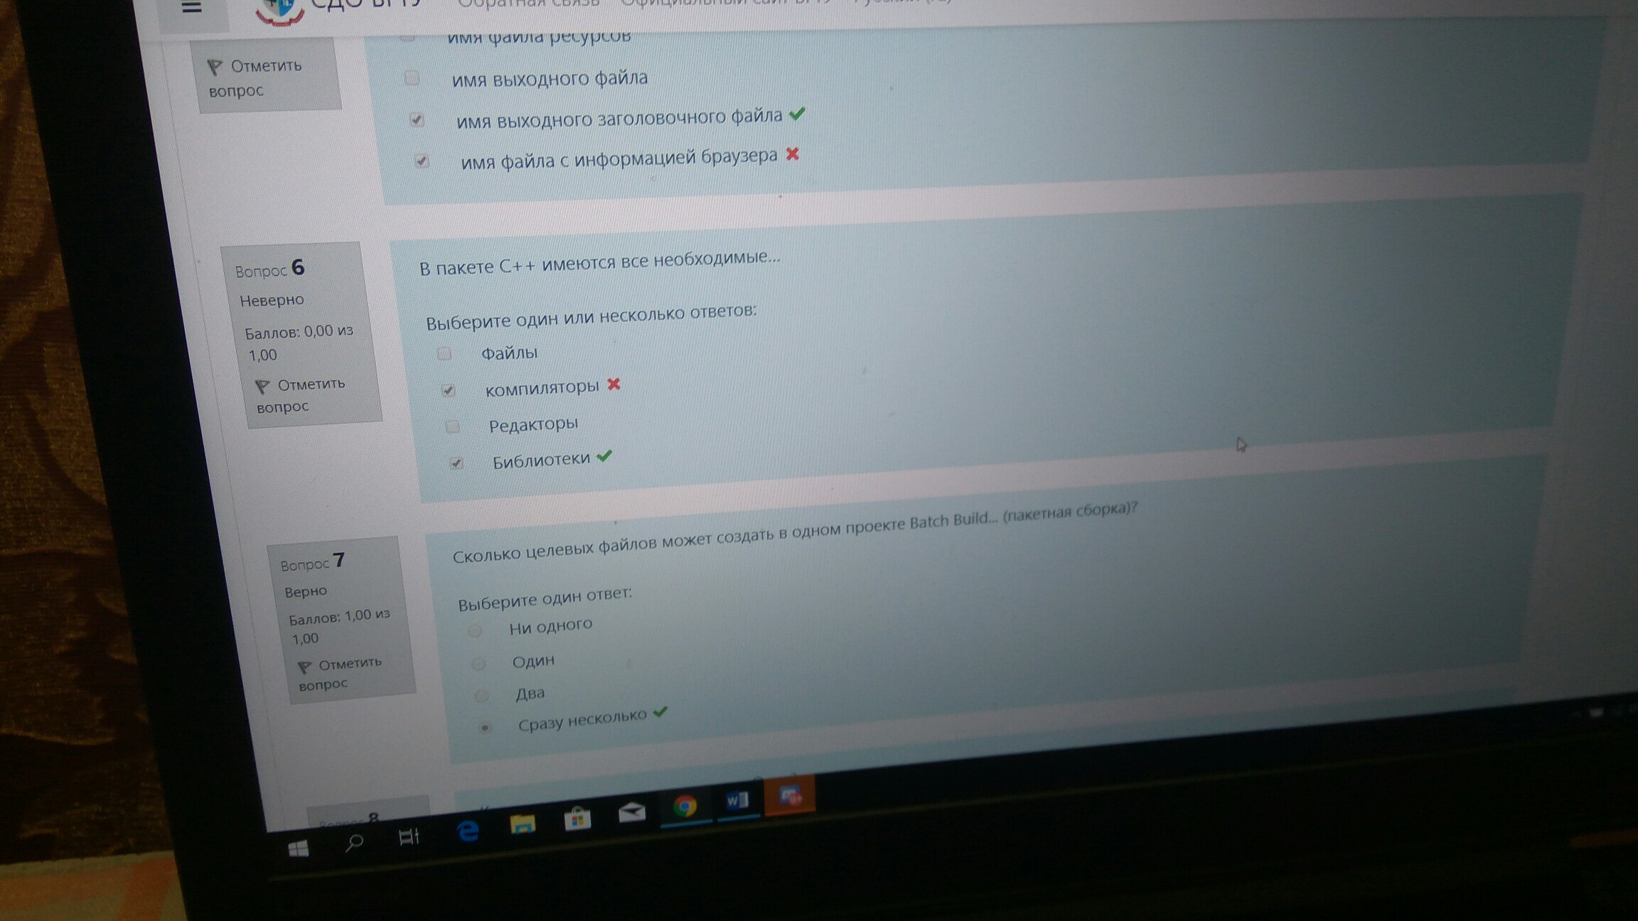

Какое основное назначение пункта Open?

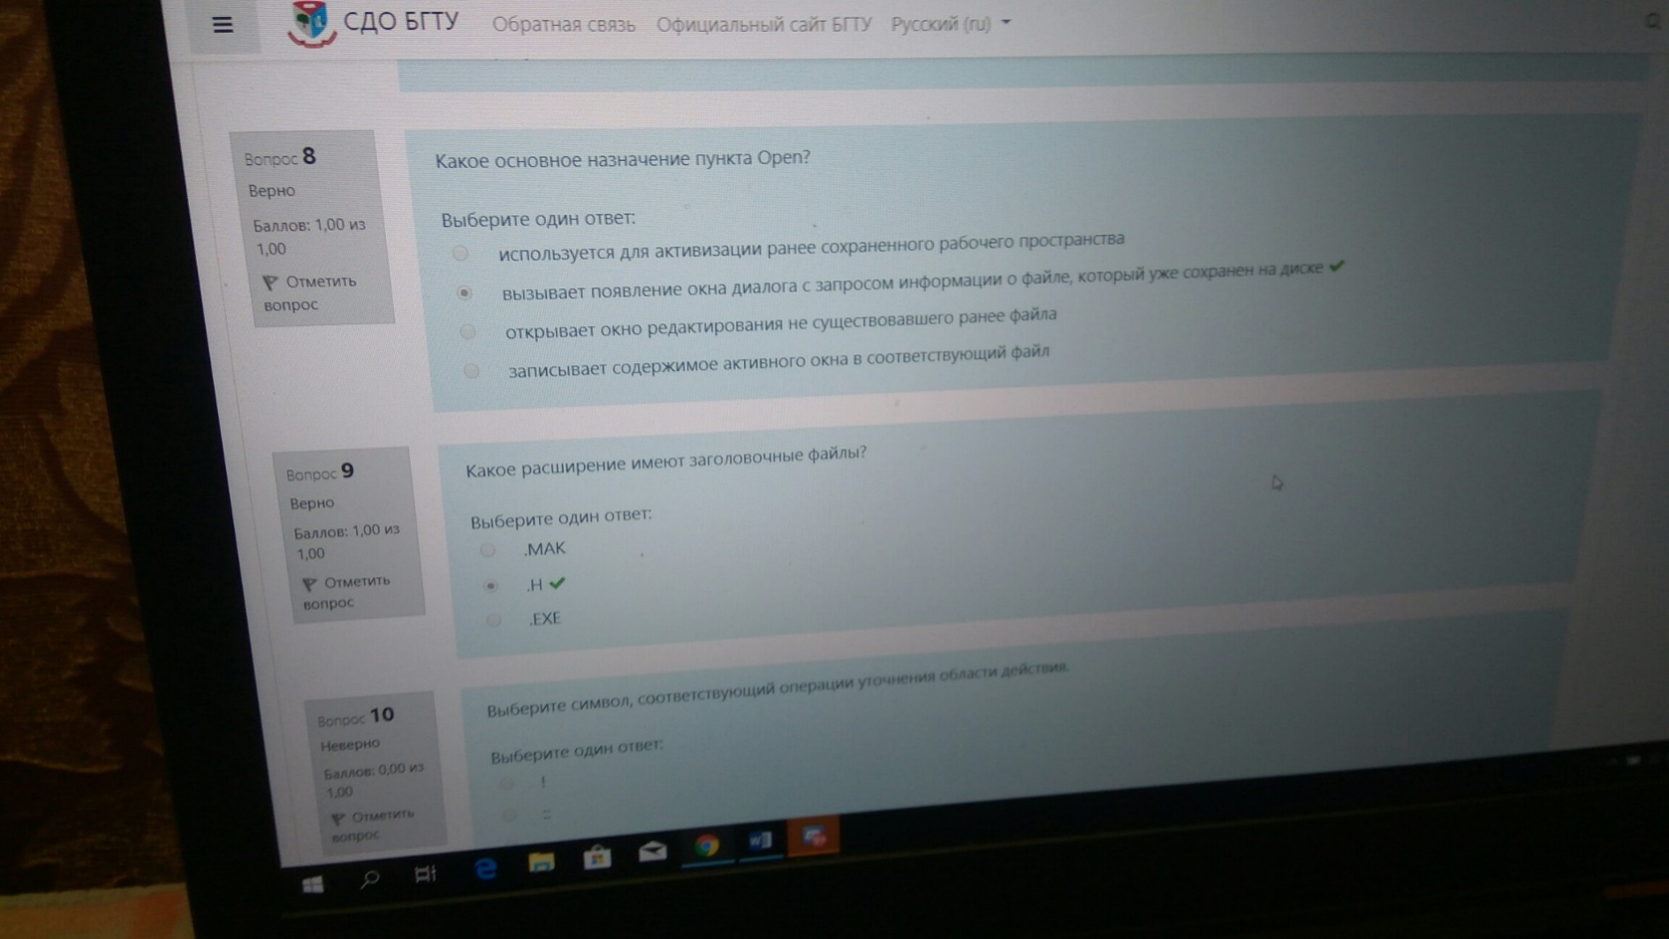

Кому принадлежит заслуга разработки языка С++?

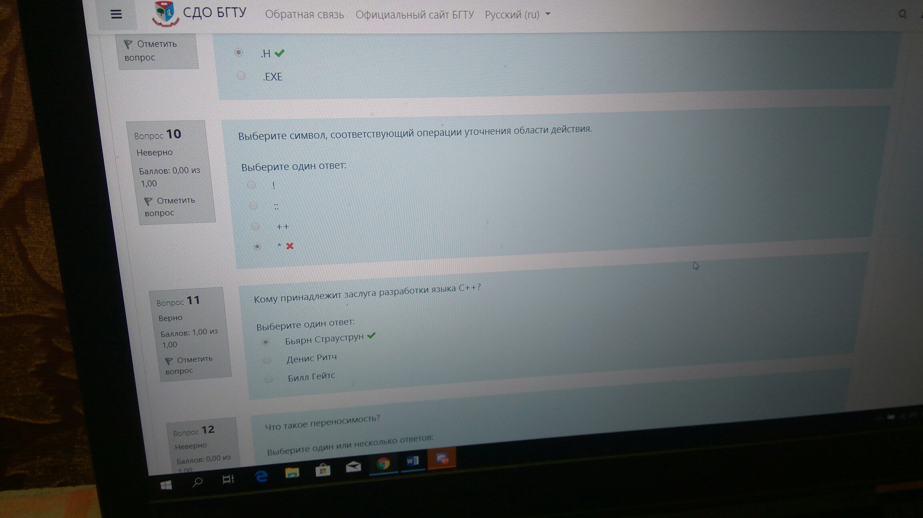

Что такое переносимость?

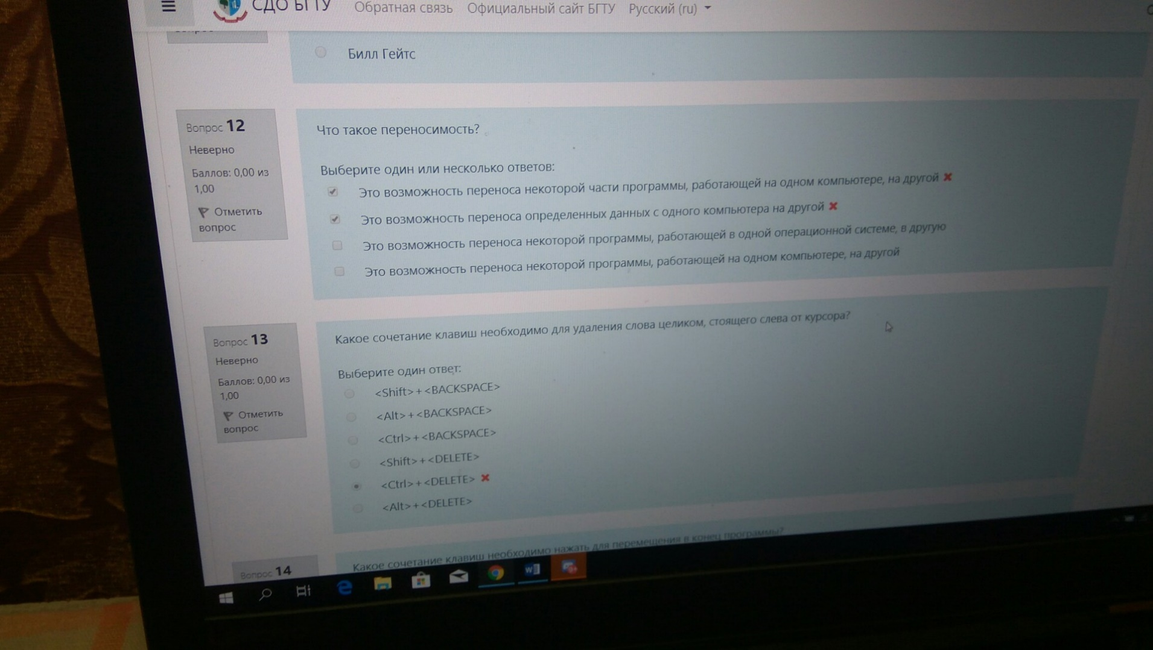

Назовите два метода описания констант

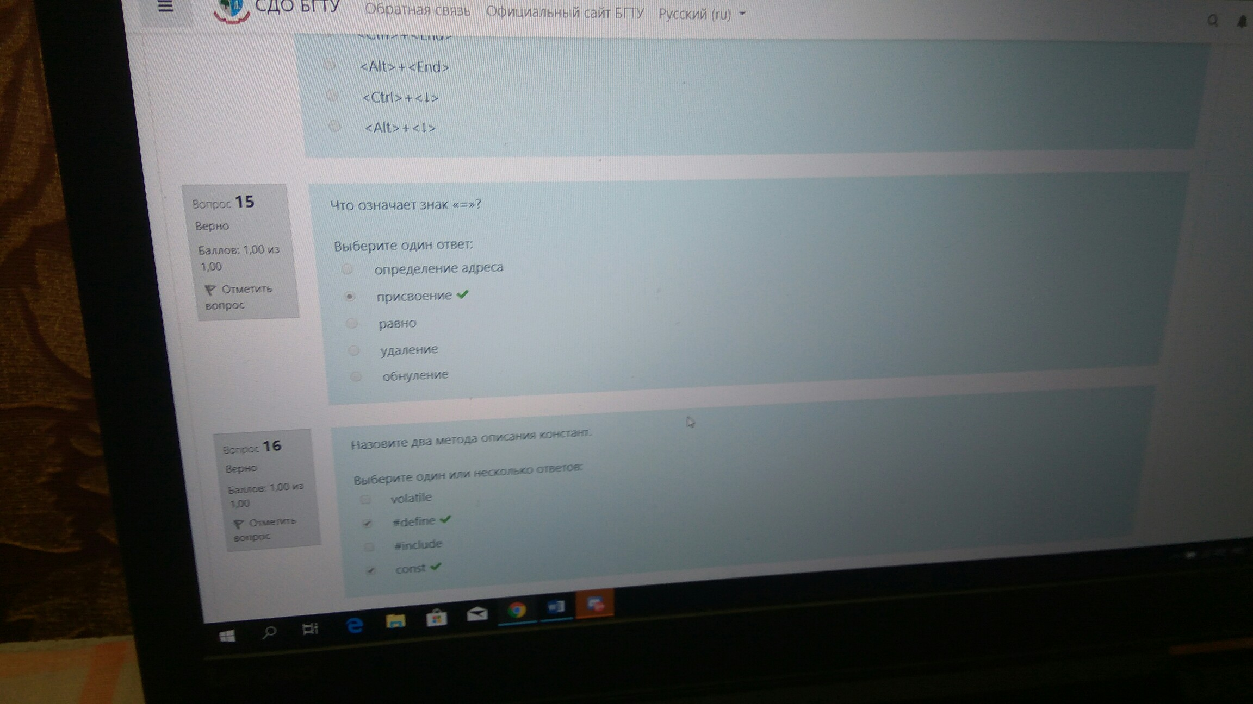

Какое высказывание характеризует байт?

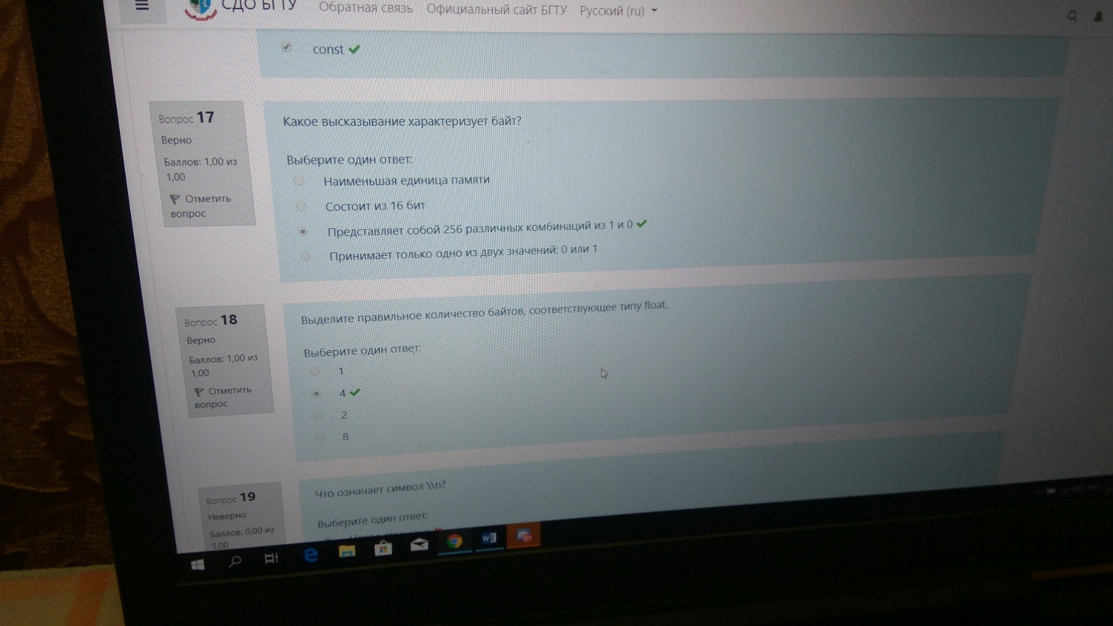

При левом сдвиге « < < »..

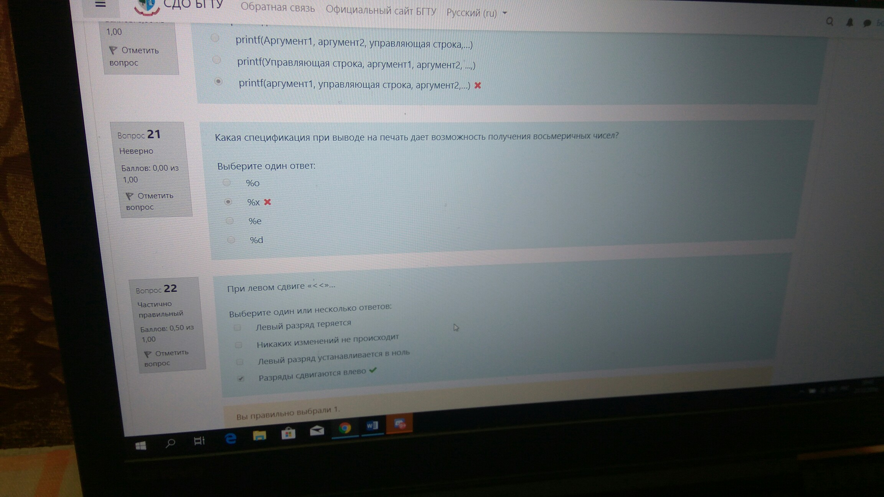

Что происходит когда значение переменной chне является символом как показано в примере?

If(ch==’\\n’)

Linecount++

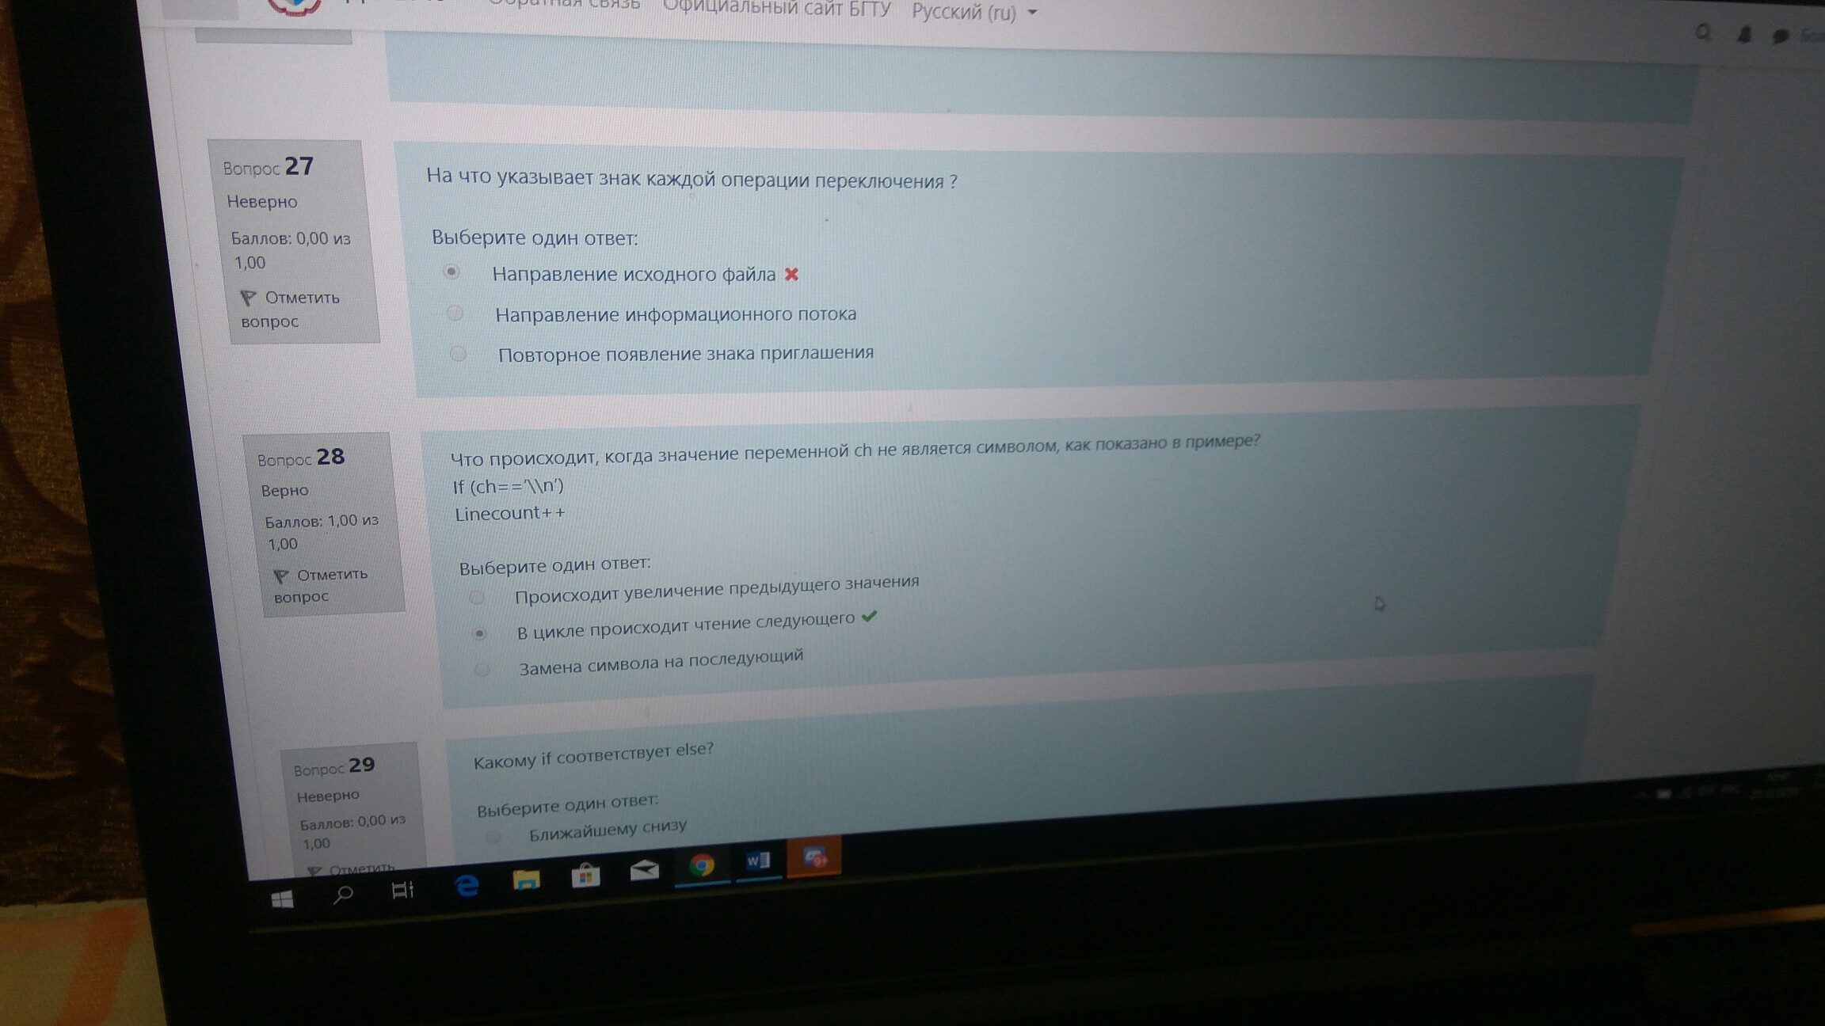

Операция отношения применяются при форматировании условных выражений, используемых в операторах

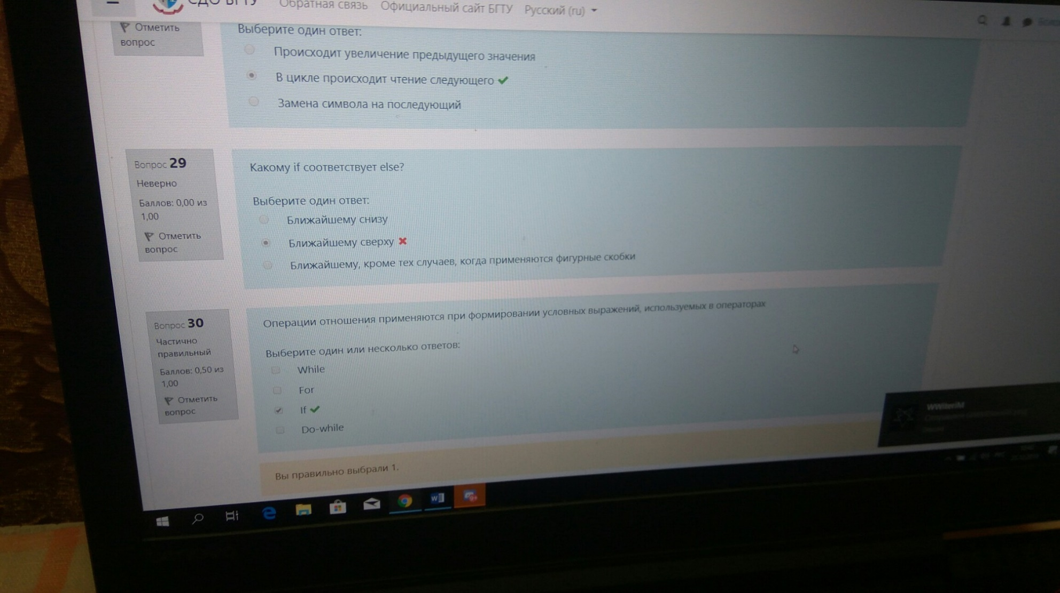

Что такое псевдокод?

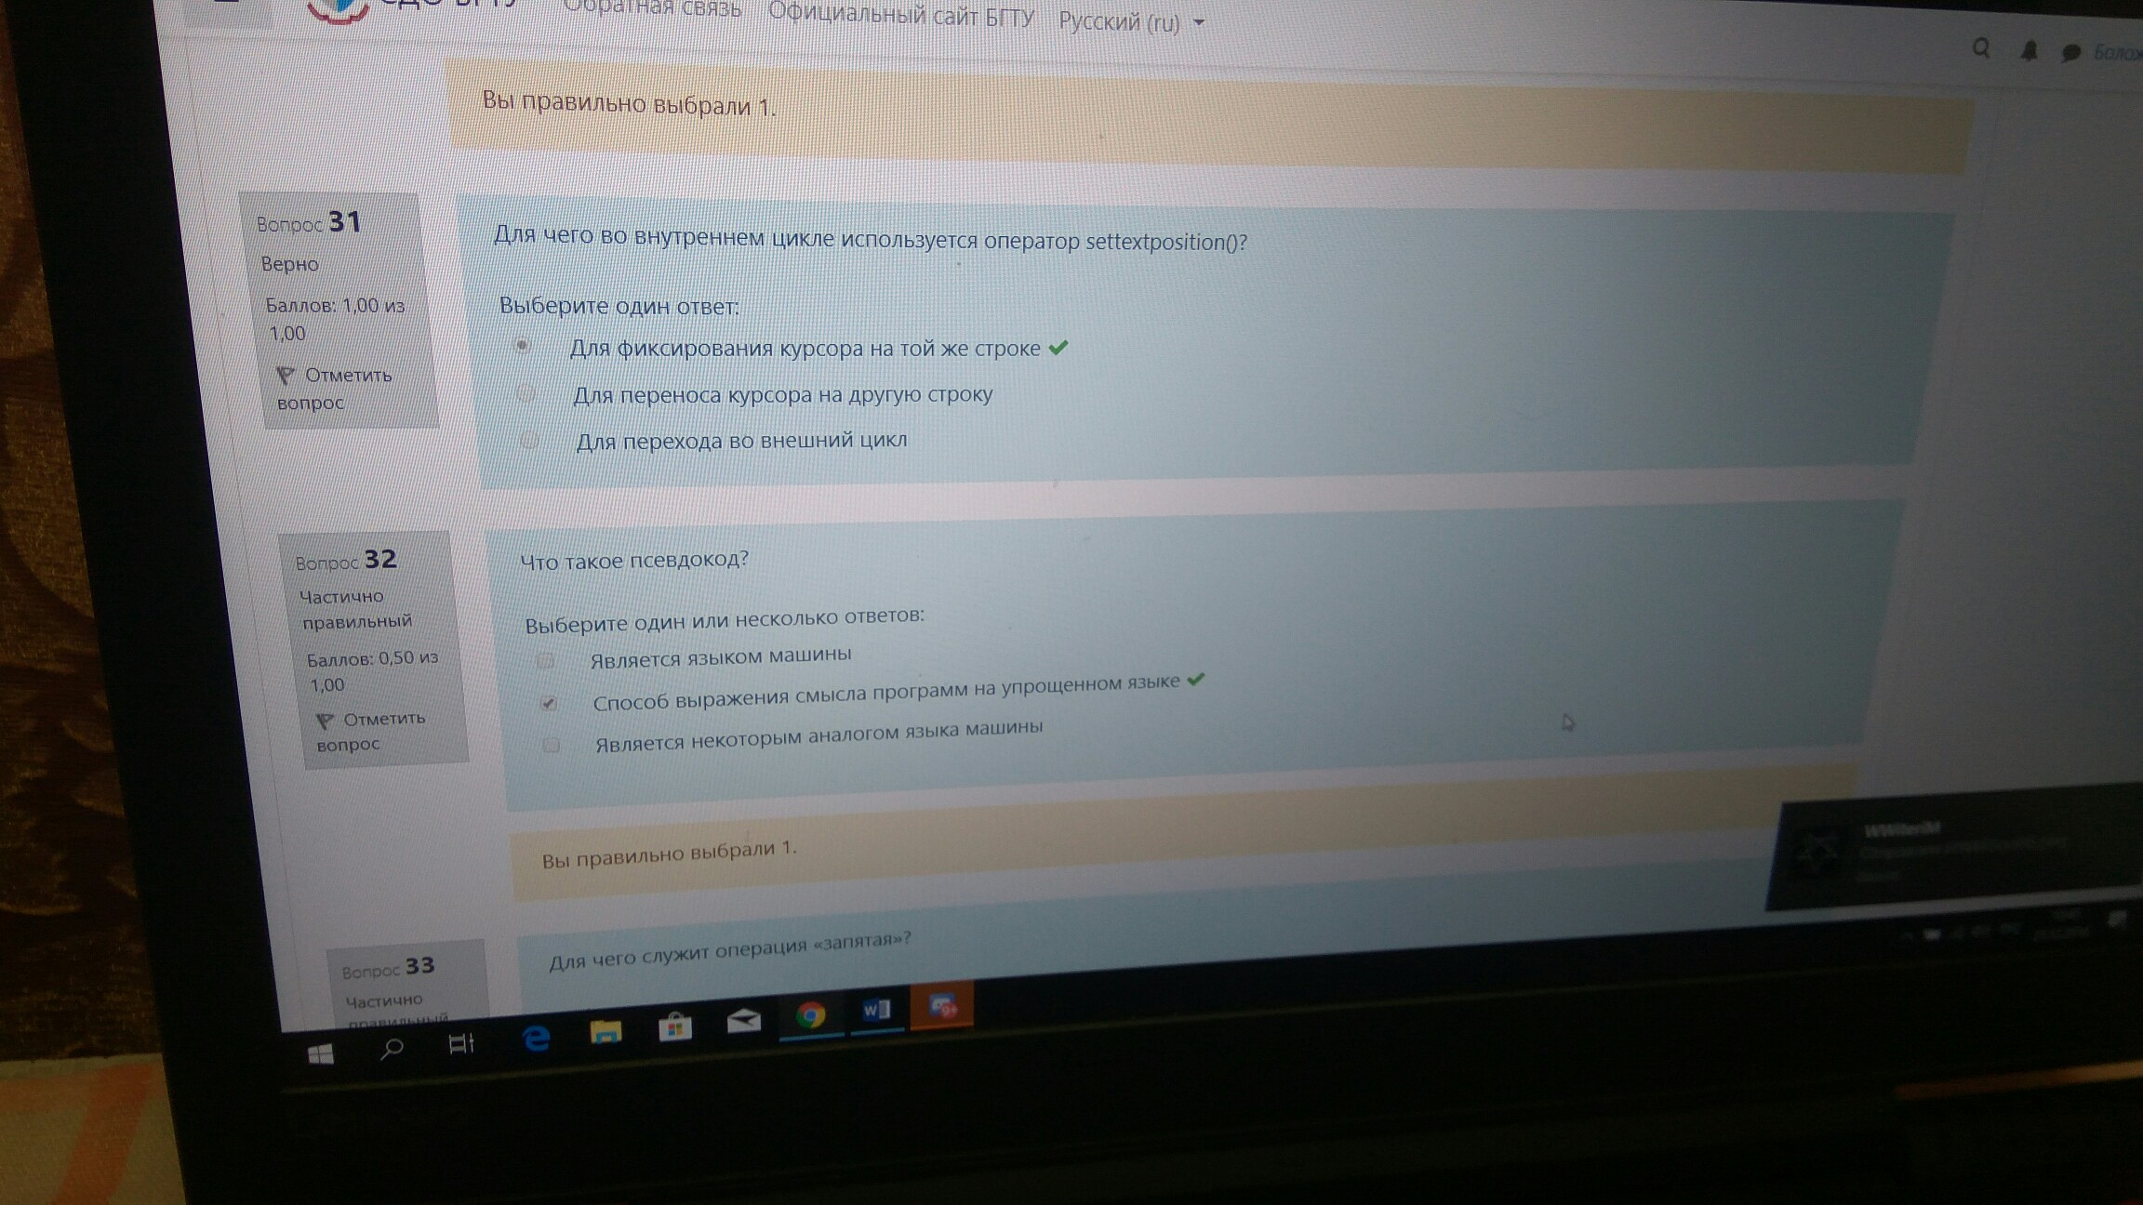

Что передается при передаче имени массива в функцию?

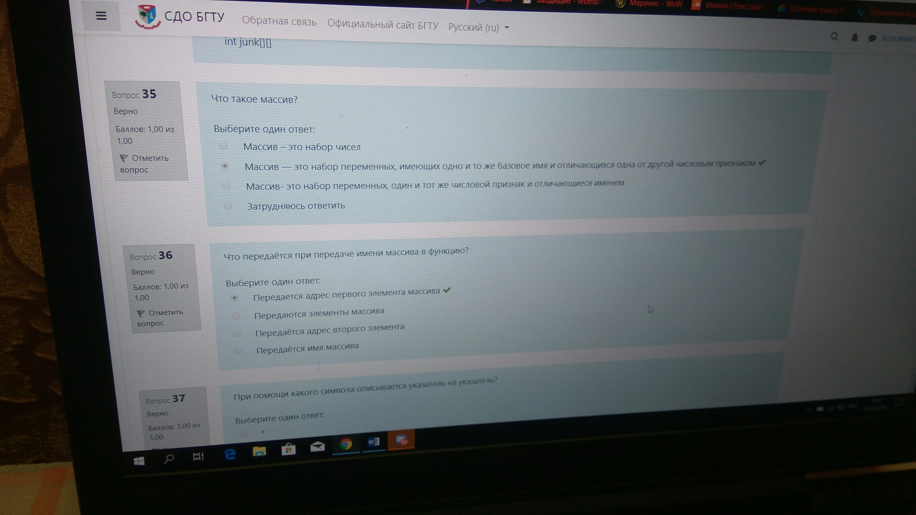

Перегрузка возможна если:

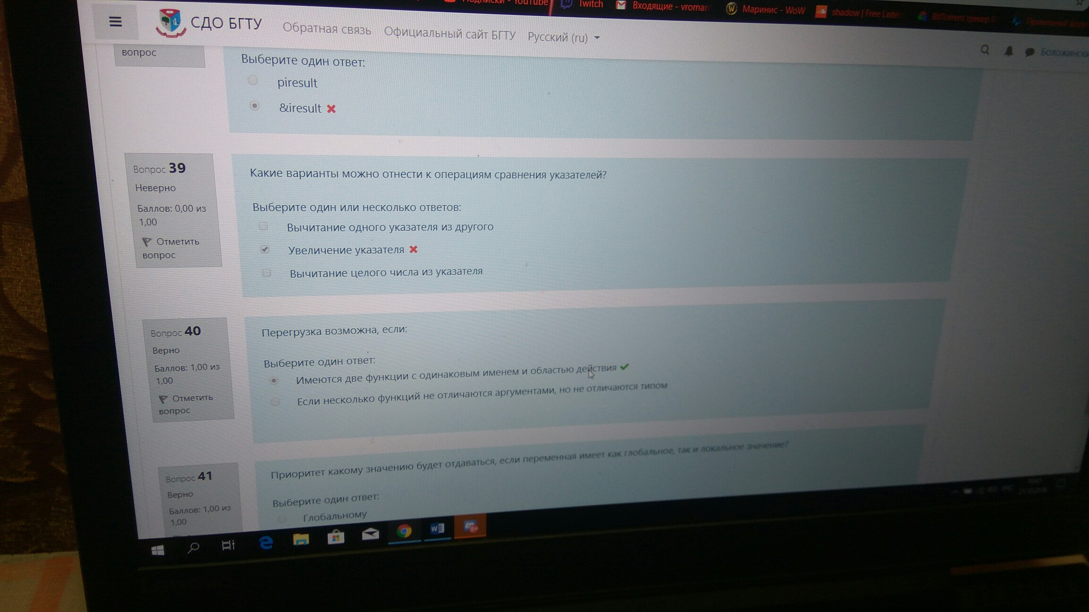

Приоритет какому значению будет отдаваться. Если переменная имеет как глобальное так и локальное значение?

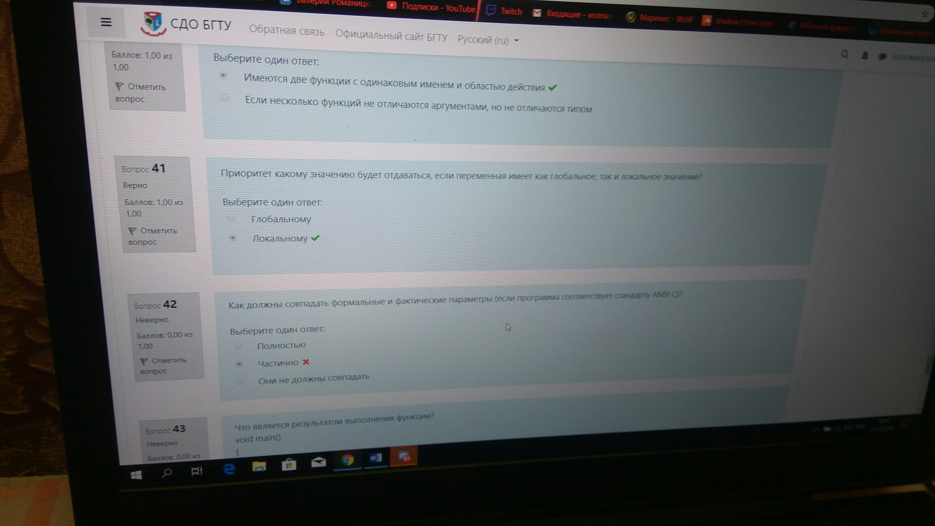

Сколько параметров передается в функцию? SomeFunction(PARAM_1 | PARAM_2 | PARAM_3 );

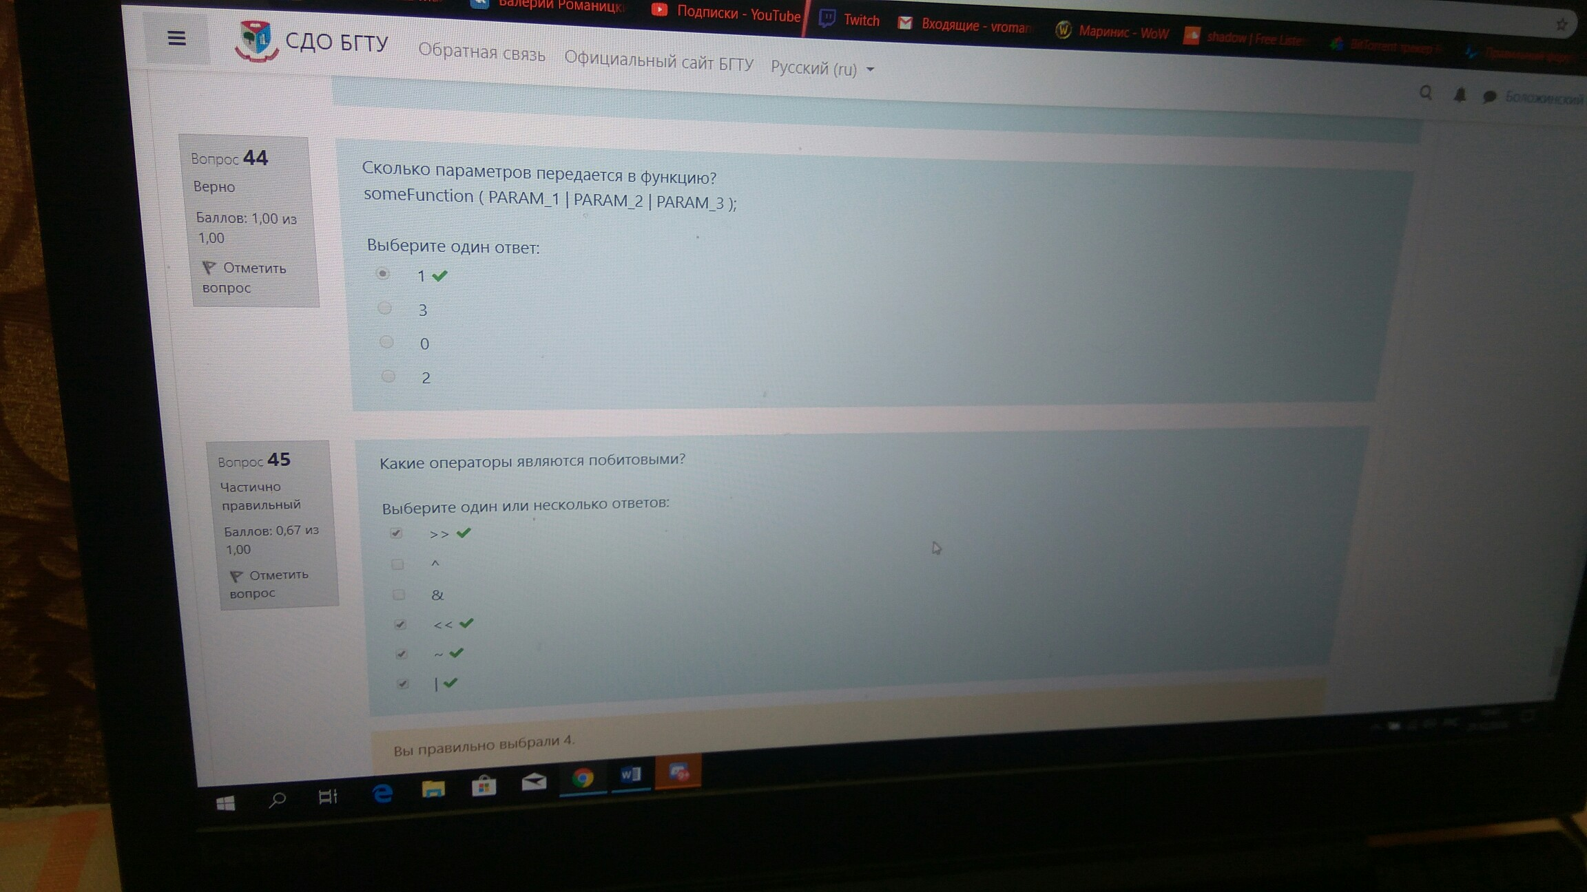

Что предлагает объектно-ориентированный подход?

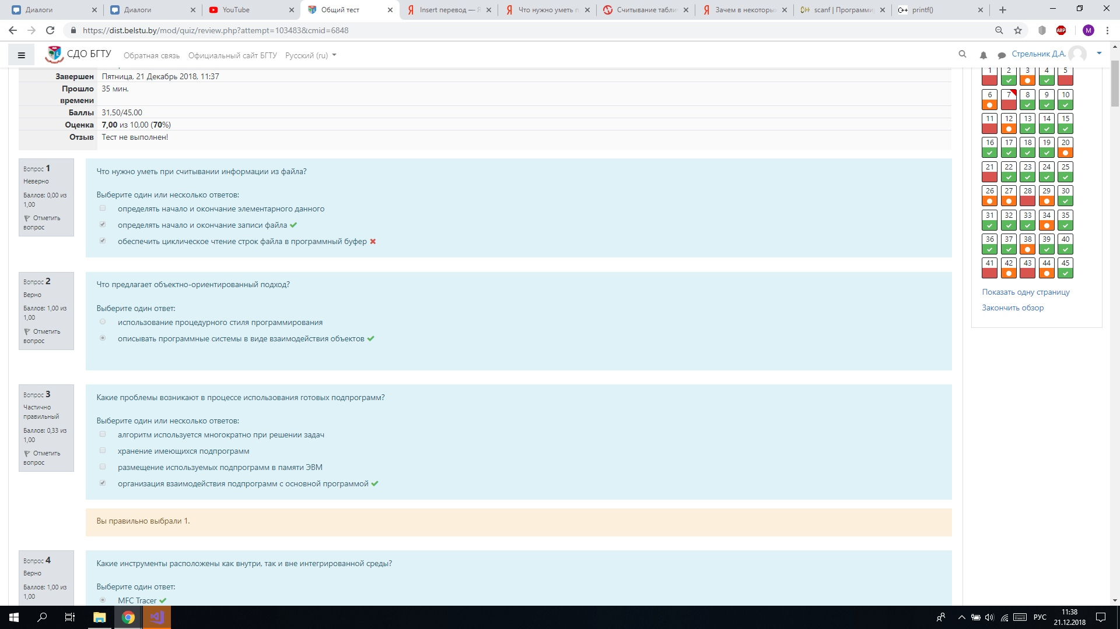

Какие проблемы возникают в процессе использования готовых подпрограмм?



Что нужно уметь при считывании информации из файла?



Какие инструменты расположены как внутри, так и вне интегрированной среды?

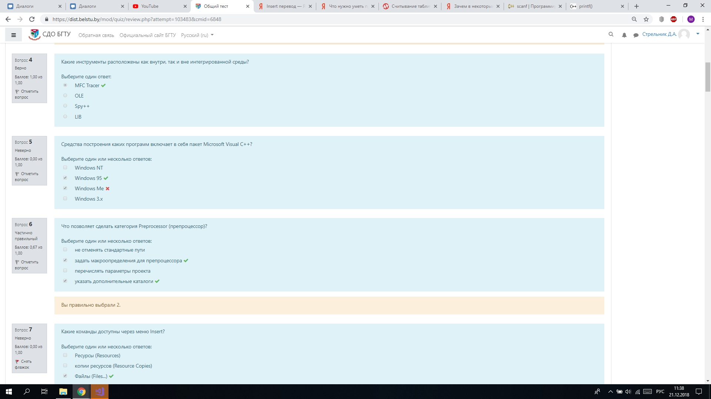

Какие команды доступны через меню Insert?



На что указывает пункт меню заканчивающийся многоточием(…)?

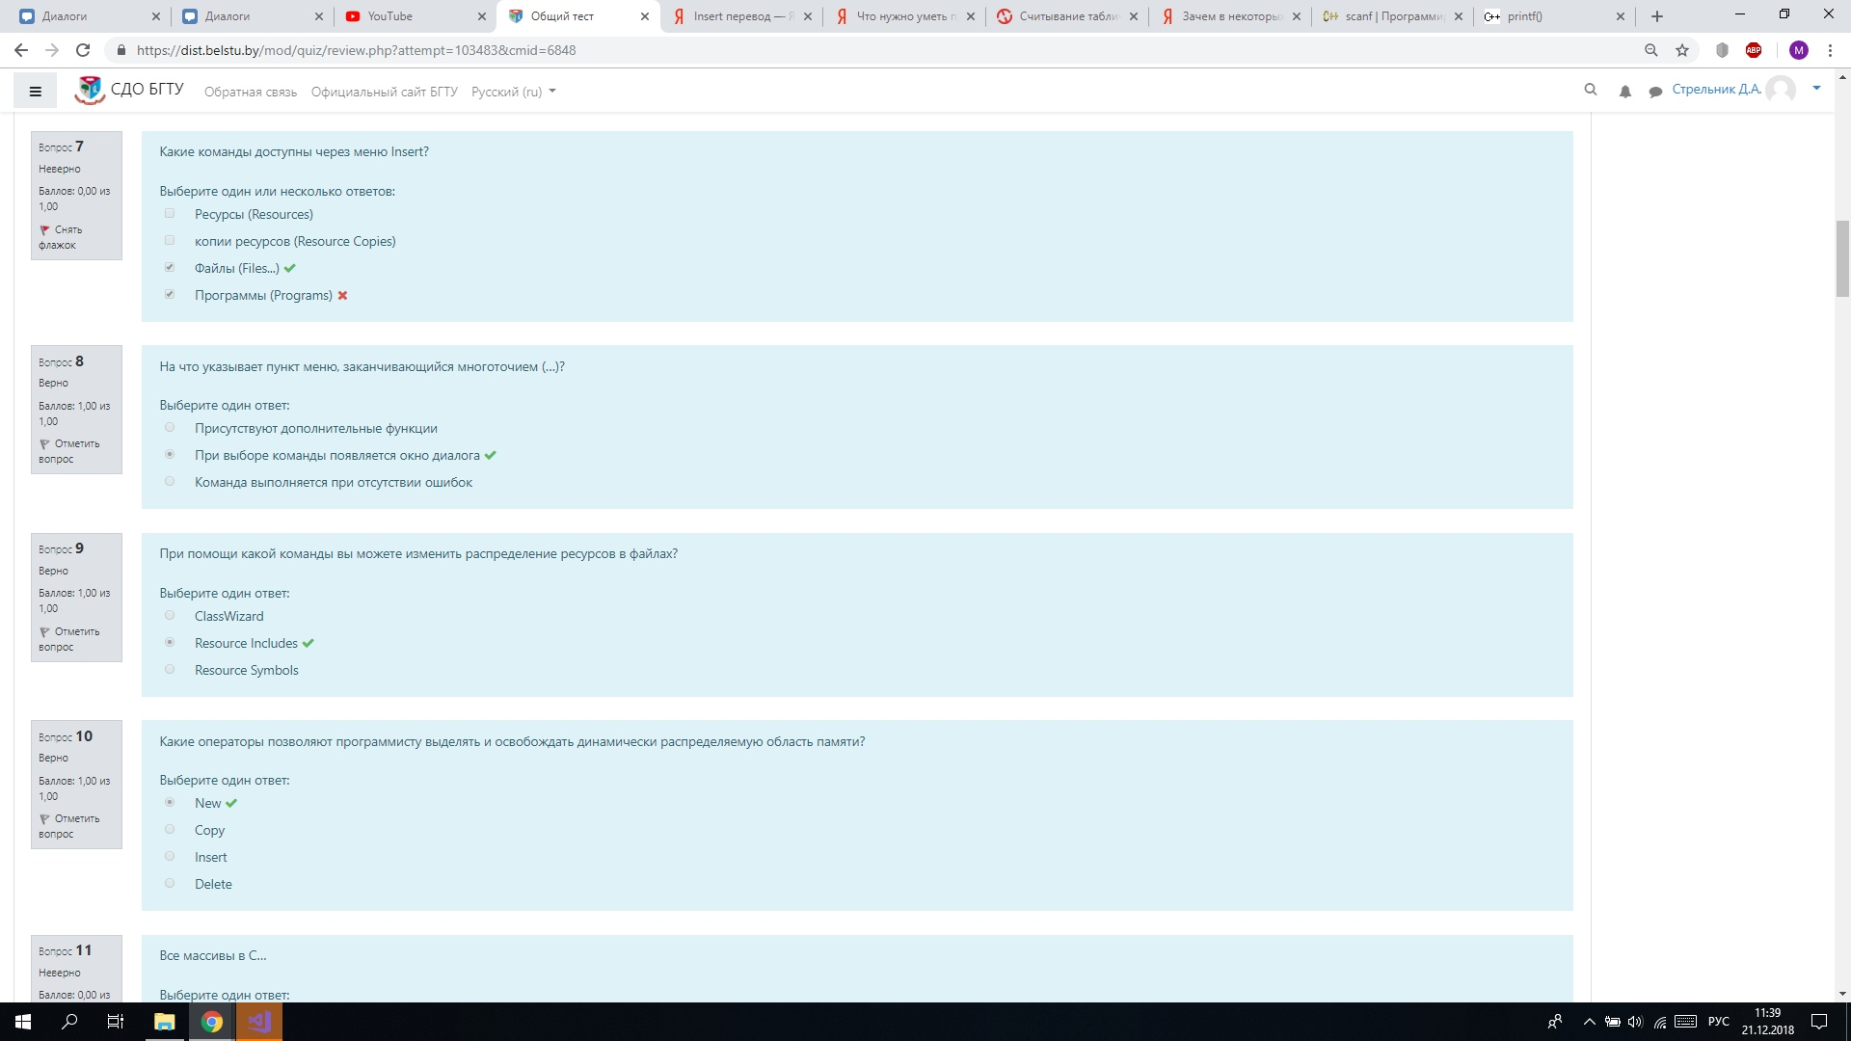

При помощи какой команды вы можете изменить распределение ресурсов в файлах?



Какие операторы позволяют программисту выделять и освобождать динамически распределяемую область памяти?



Какие достоинства имеет язык С?

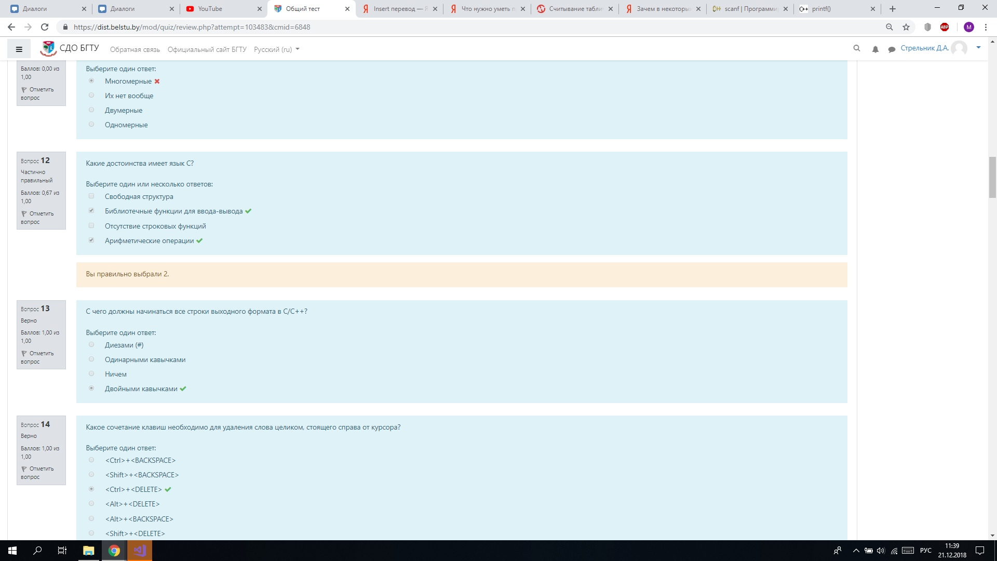

Назовите высказывание соответствующее истине:

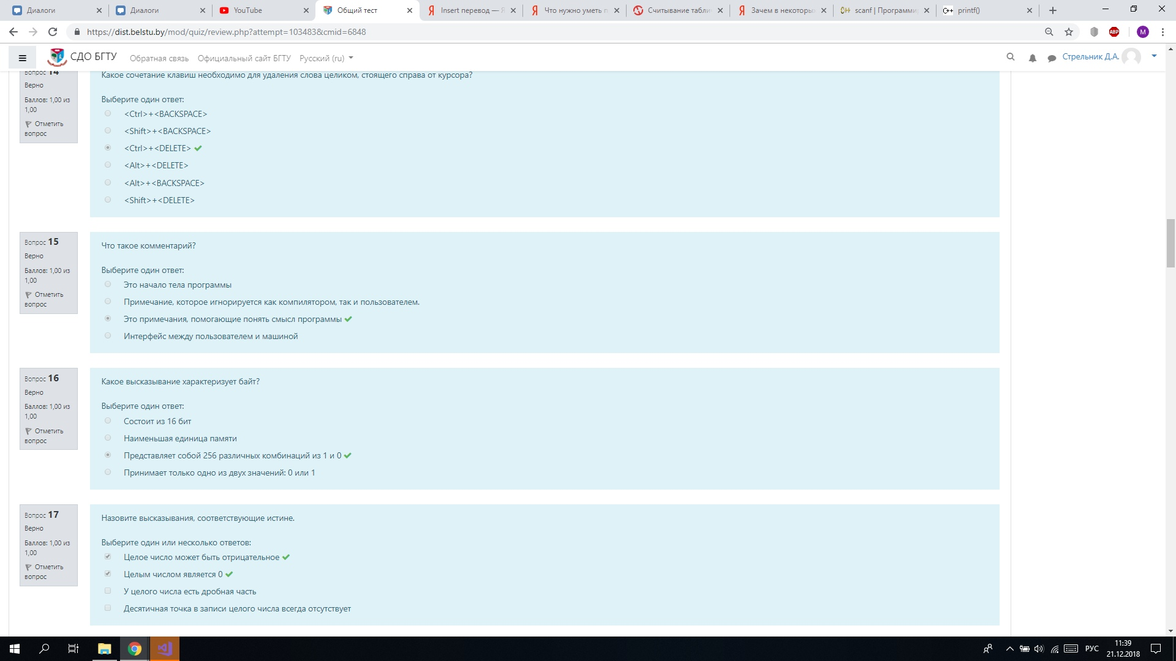

Что такое комментарий?



Как можно охарактеризовать языки программирования пятого поколения?

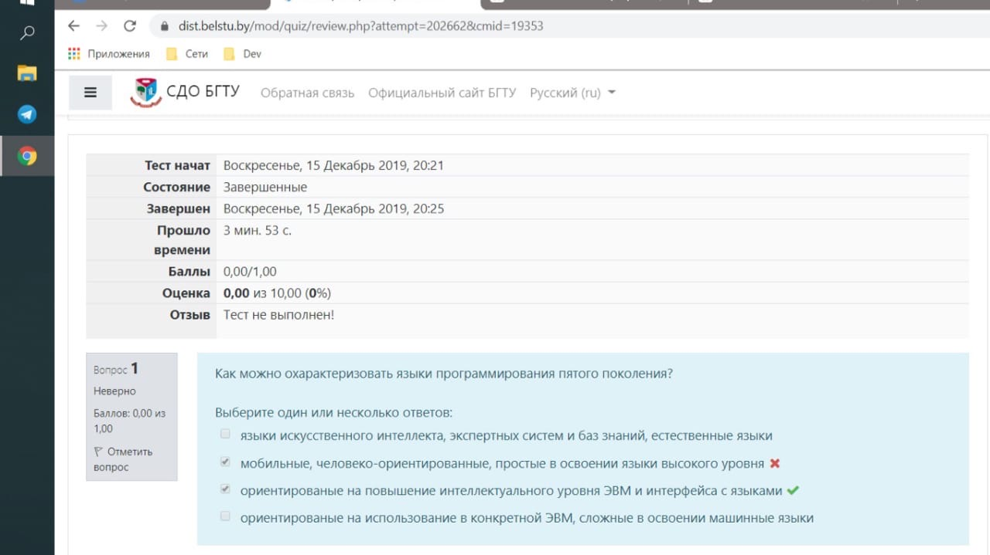

Какие системы описания языков программирования используются? (нотация Бэкуса + еще один ответ)

На какие типы подразделяются устройства, на которые осуществляется вывод данных из программы, или с которых осуществляется ввод?

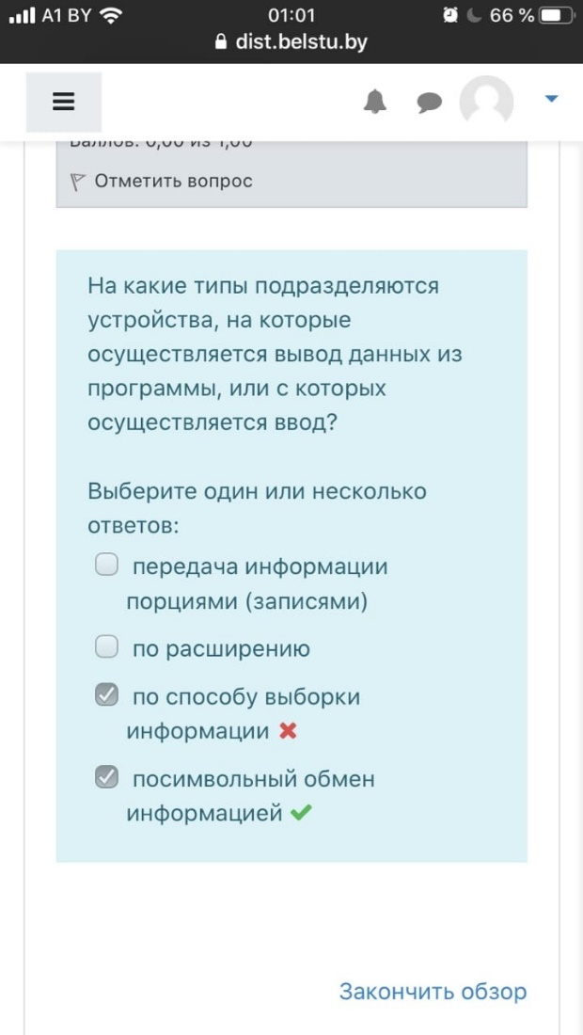

Какие типы свойств компонентов различают? Что представляет собой внешний файл?

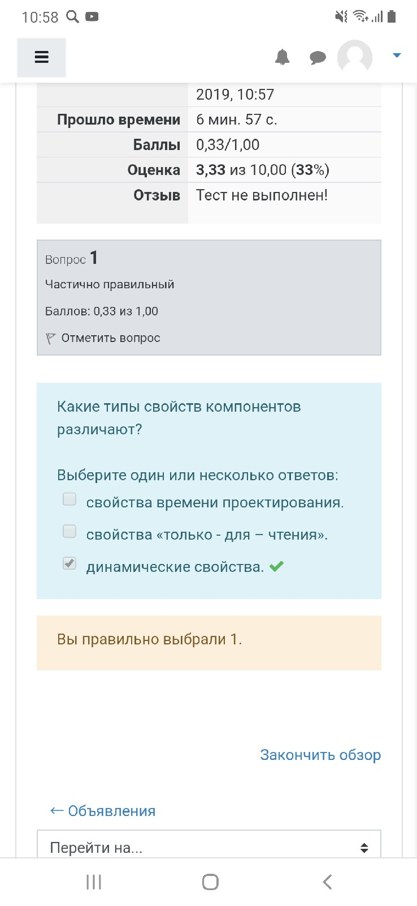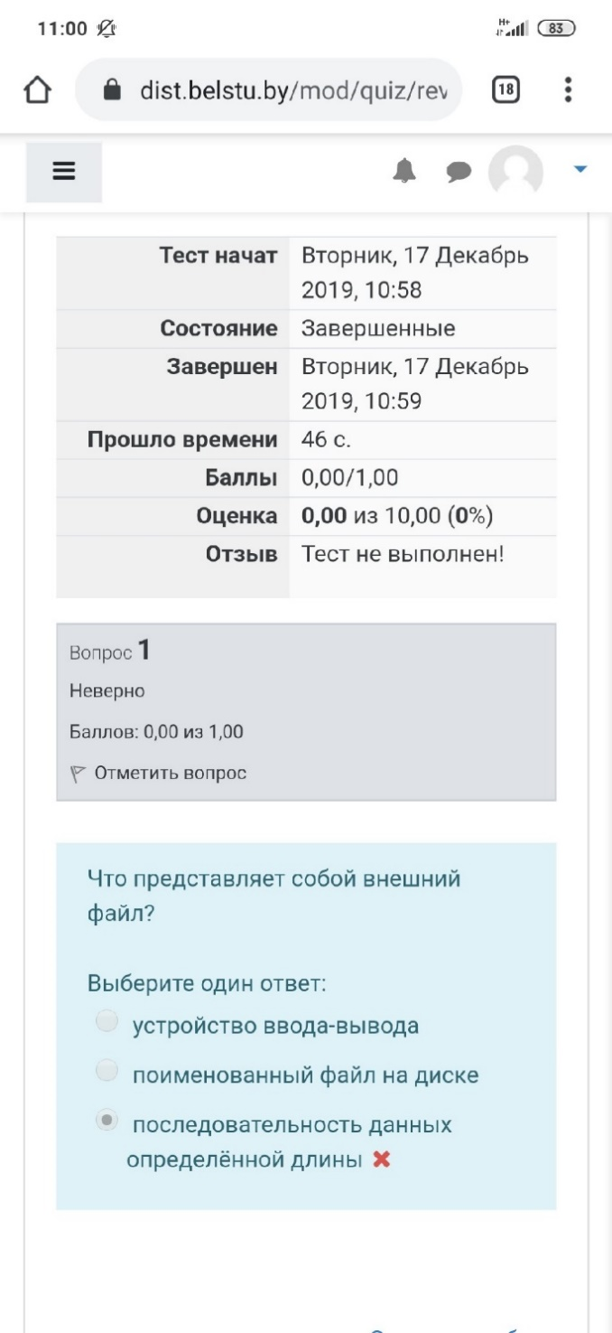

Какими являются параметры, содержащиеся в объявлении подпрограммы?

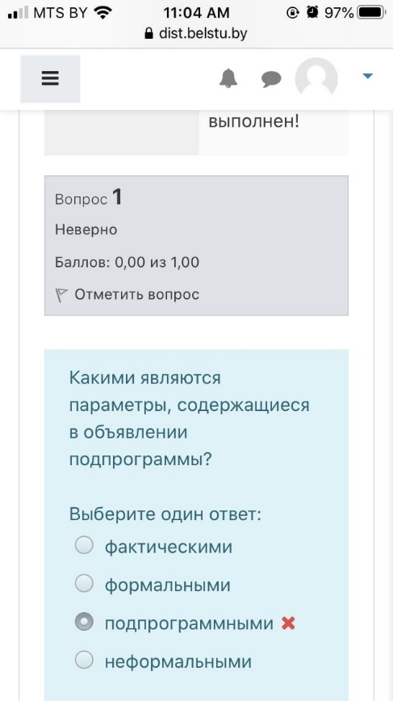

Какие специальные средства обработки исключительных ситуаций предоставляется программисту?

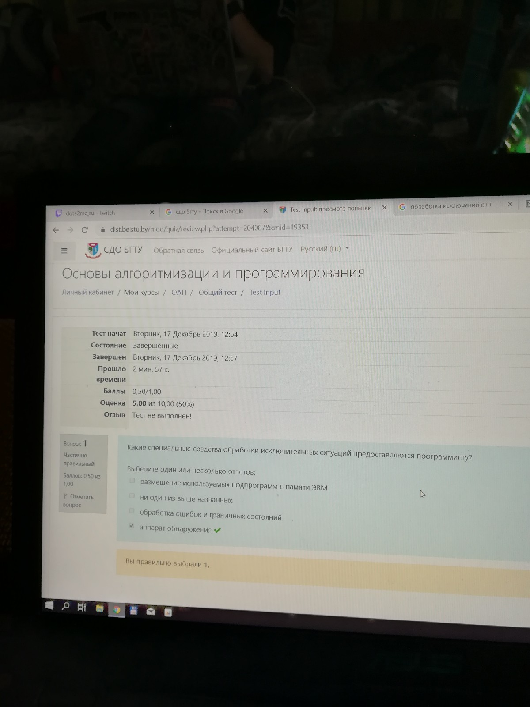

Какие типы файлов могут существовать?

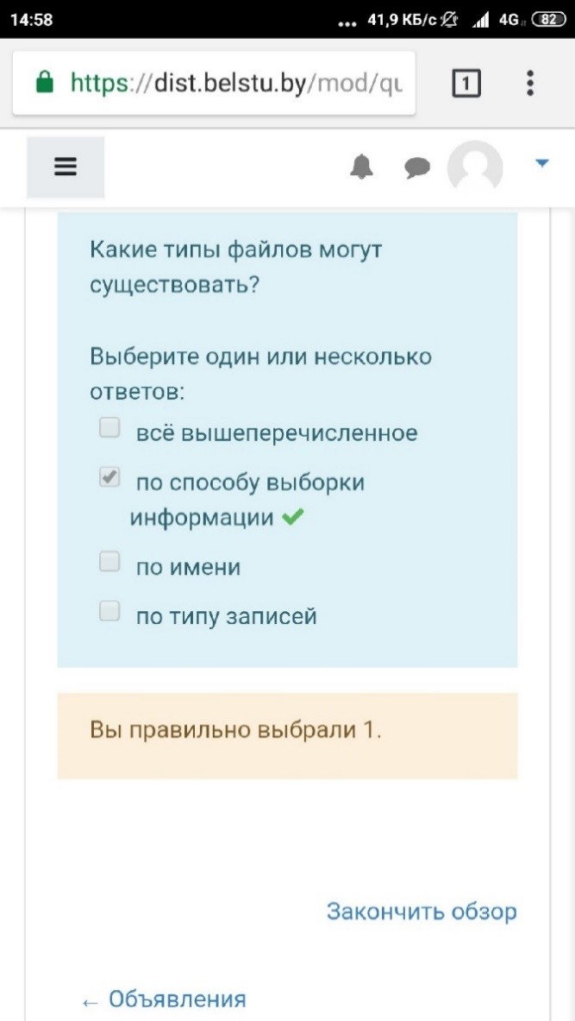

!При передаче аргументов функции по ссылке:

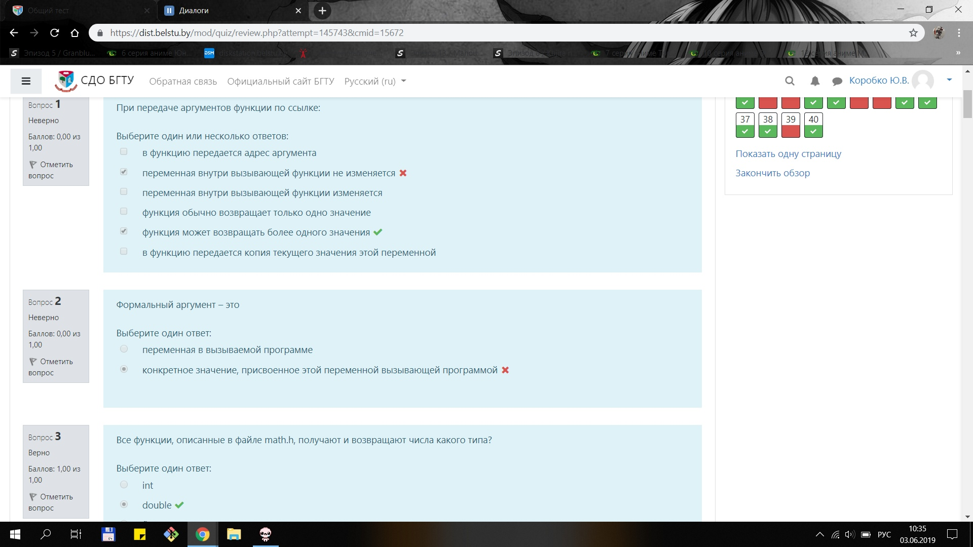

Примером управления ключевыми мезанизмами в Си служат

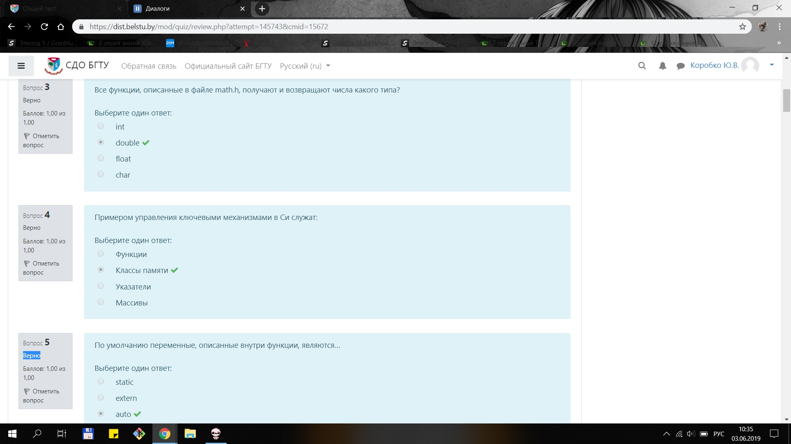

Функция gets() берет символы с стандарта  
Строковые константы размещаются в  
Что означает заголовочный файл time.h

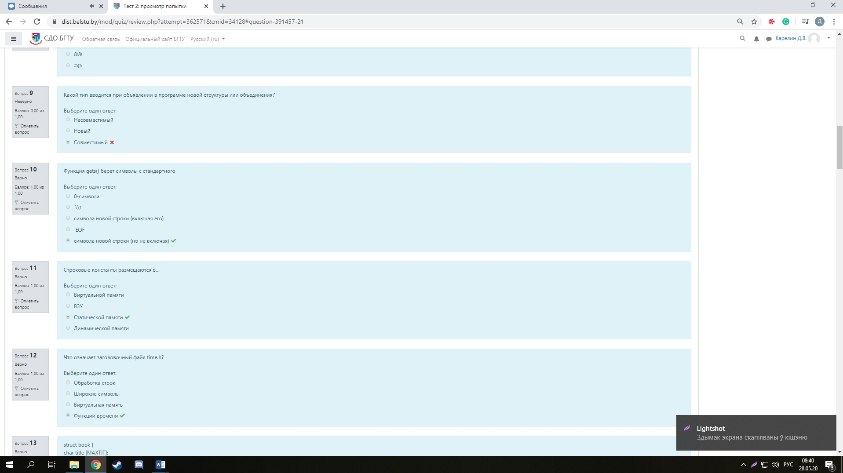

На что указывают классы памяти?  
Одним из применений такой операции является динамическое создание имен, переменных и макроопределений?

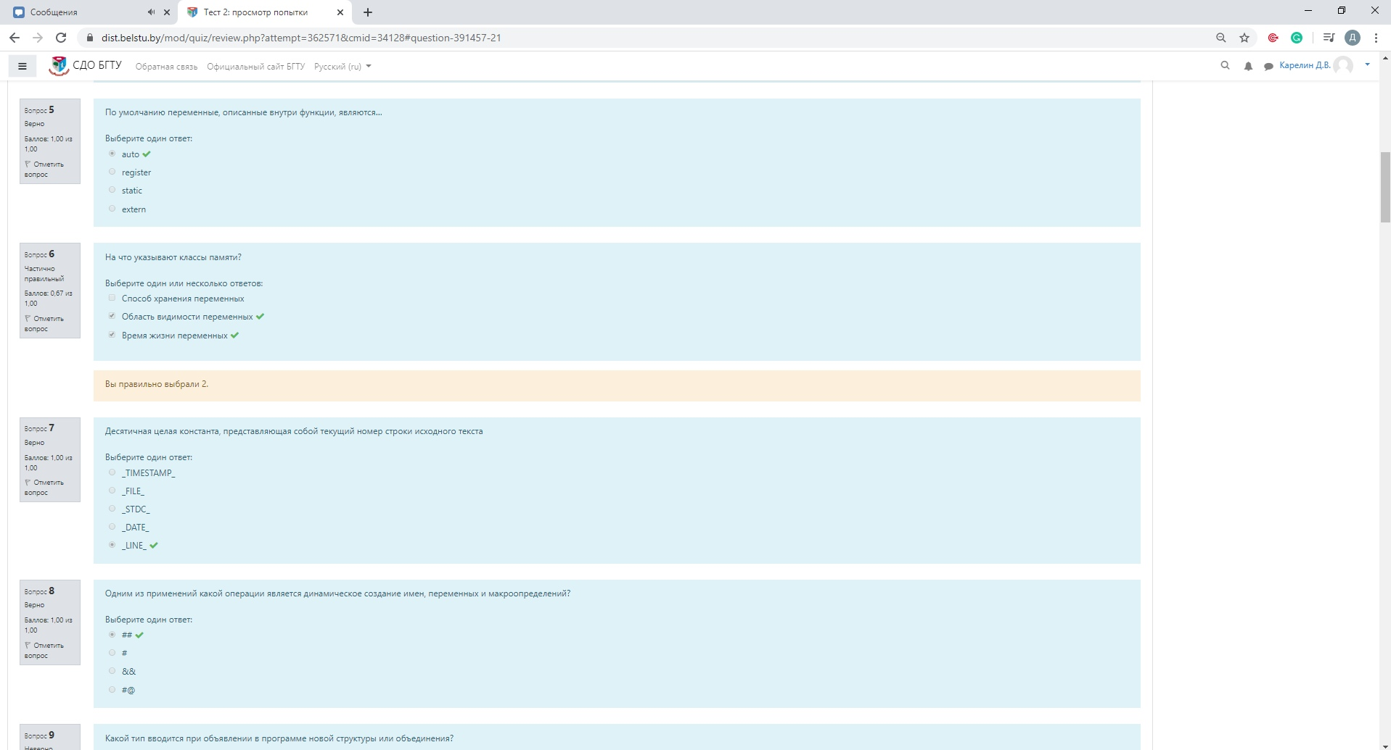

#define SCALE 32768.0

* Делит случайное число на 32768К

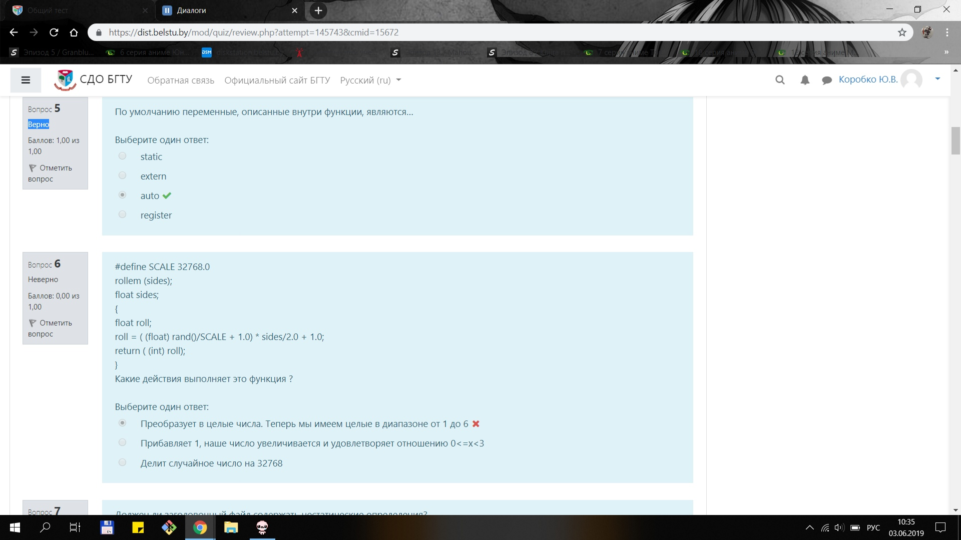

Должен ли заголовочный файл сожержать нестатические определения?

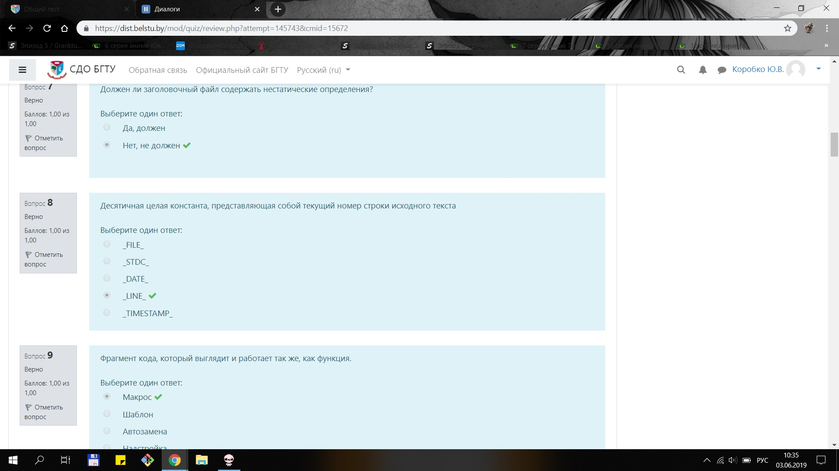

Десятичная целая константа, представляющая собой текущий номер строки исходного текста



Фрагмент кода, который выглядит и работает так же, как функция



Что означает заголовочный файл malloc.h?

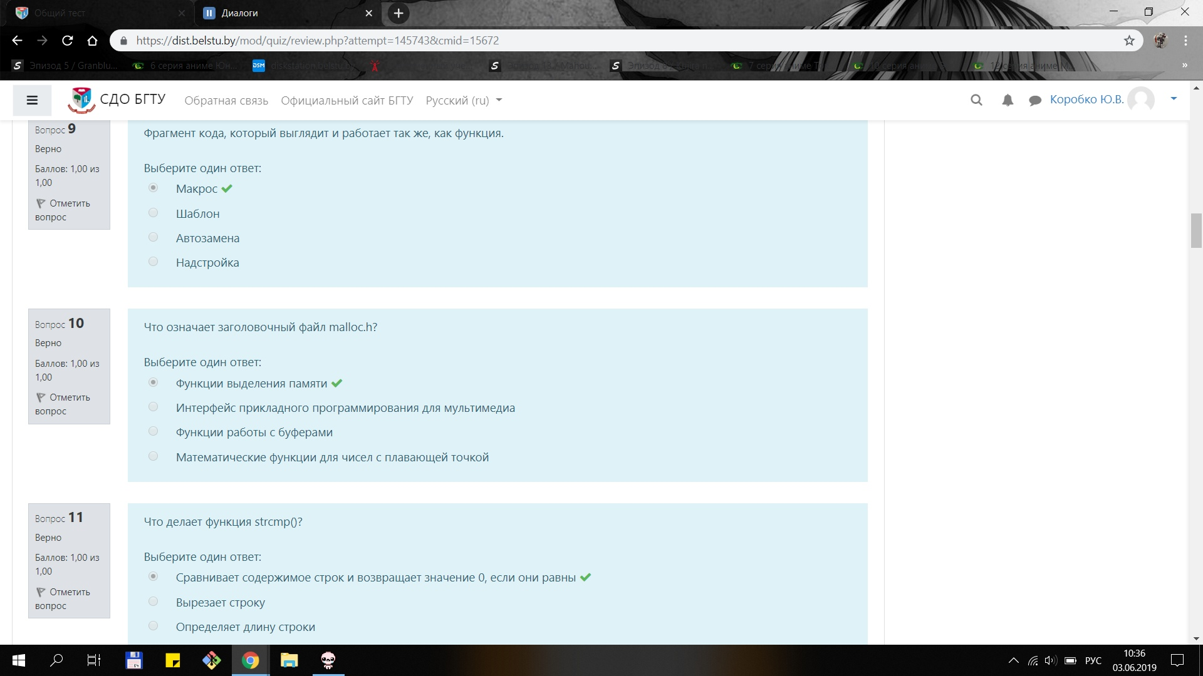

Что делает функция strcmp()?



!Что необхожимо сделать при определении массива символьных строк?

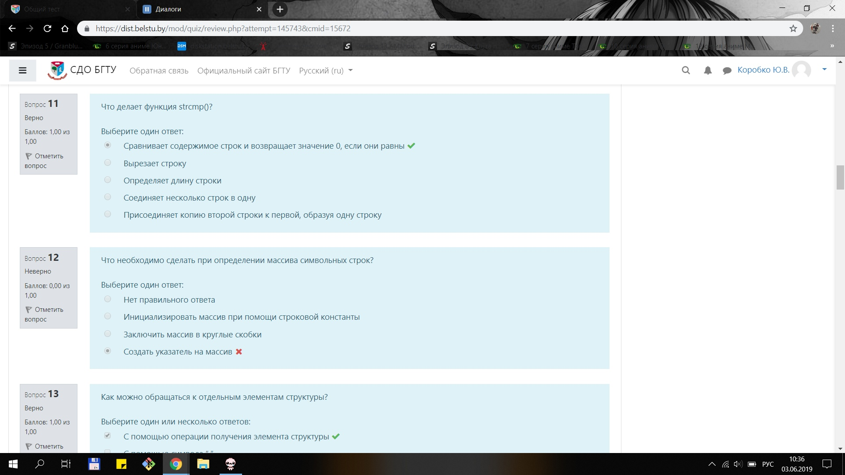

Как можно обращаться к отдлеьным элементам структуры?



Как можно обращаться к отдельным элементам структуры?

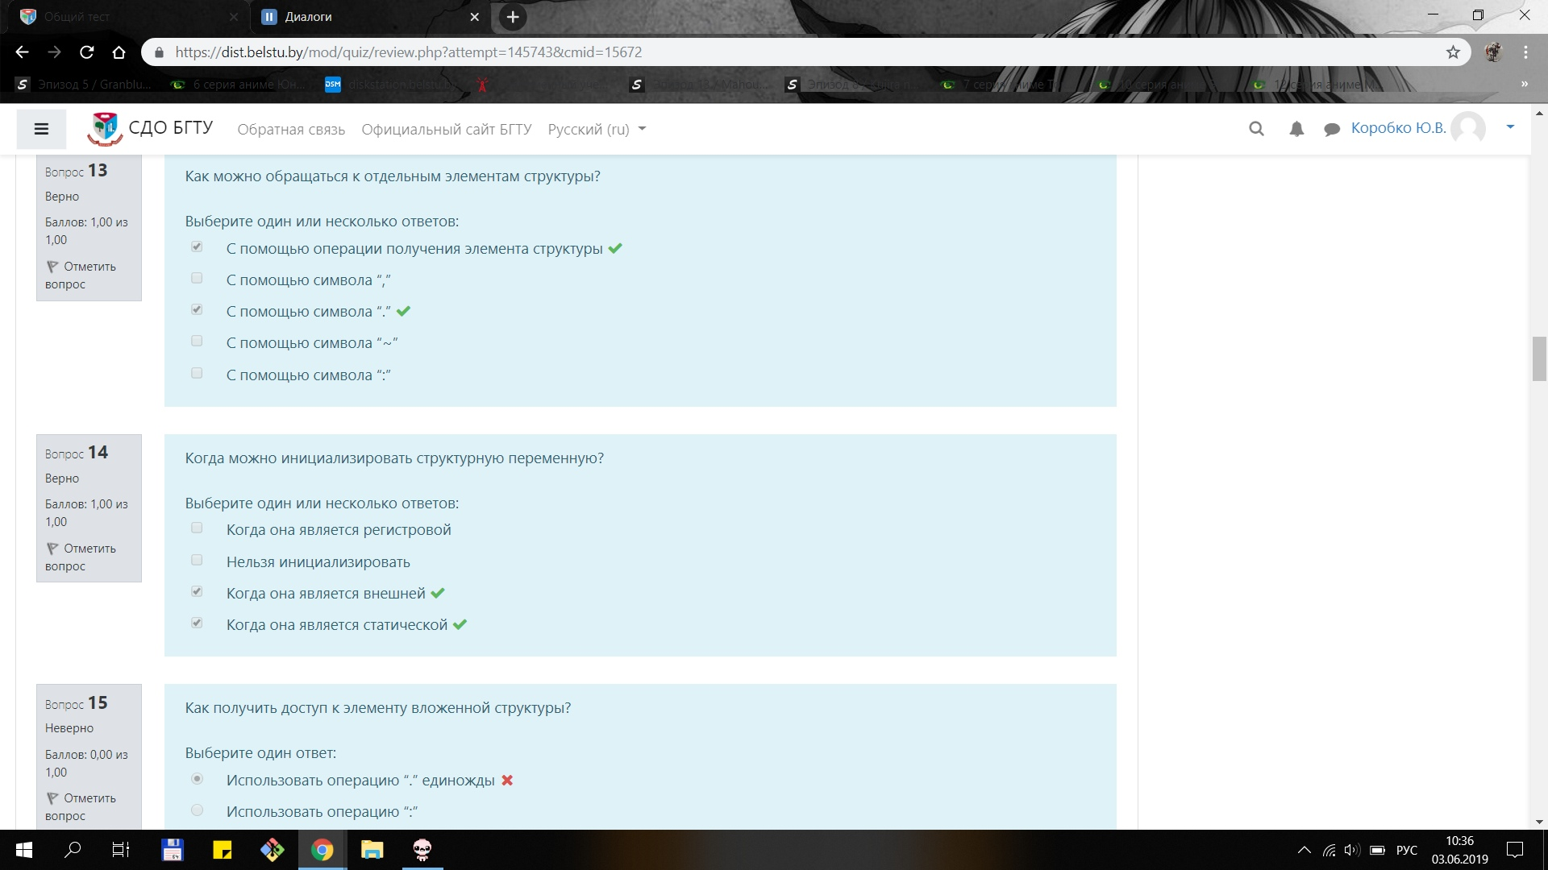

Когда можно инициализировать структурную переменную?



!Как получить доступ к элементу вложенной структуры?

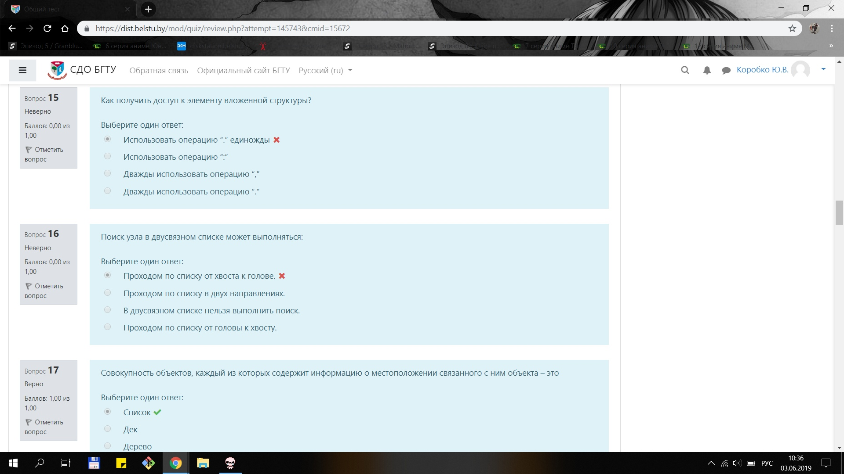

**Совокупность объектов, каждый из которых содержит информацию о местоположении связанного с ним объекта - это**

Выберите один ответ:

Список

Дек

!Поиск узла в двусвязном списке может выполняться:



Совокупность обеъектов, каждый из который содержит информацию по местоположении связанного с ним объекта - это



В каком порядке выводит ключи обход типа ПКЛ?

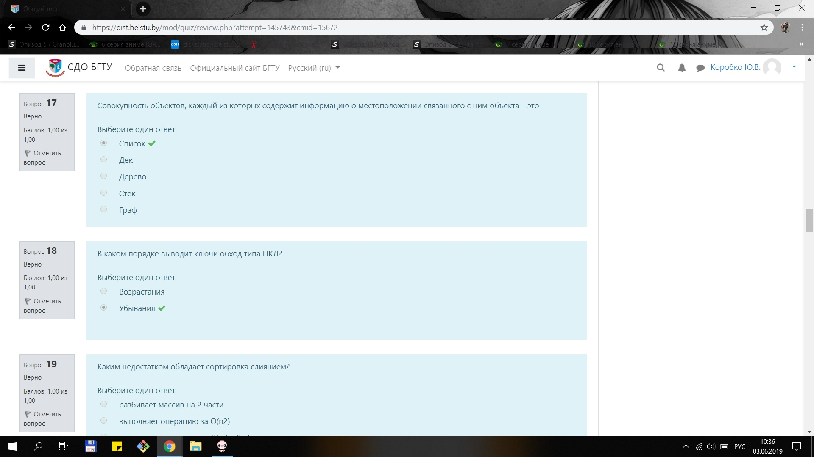

Каким недостатком обладает сортировка слиянием?

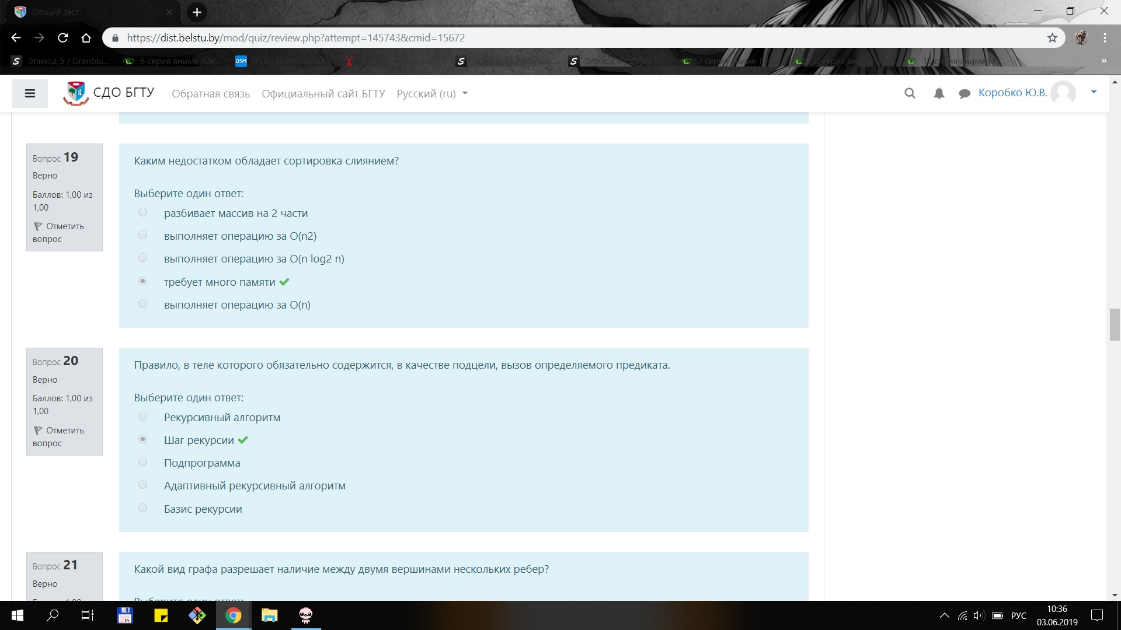

Правило, в теле которого обязательно содержится, в качестве подцели, вызов определяемого предиката.



Какой вид графа разрешает наличие между двумя вершинами нескольких ребер?

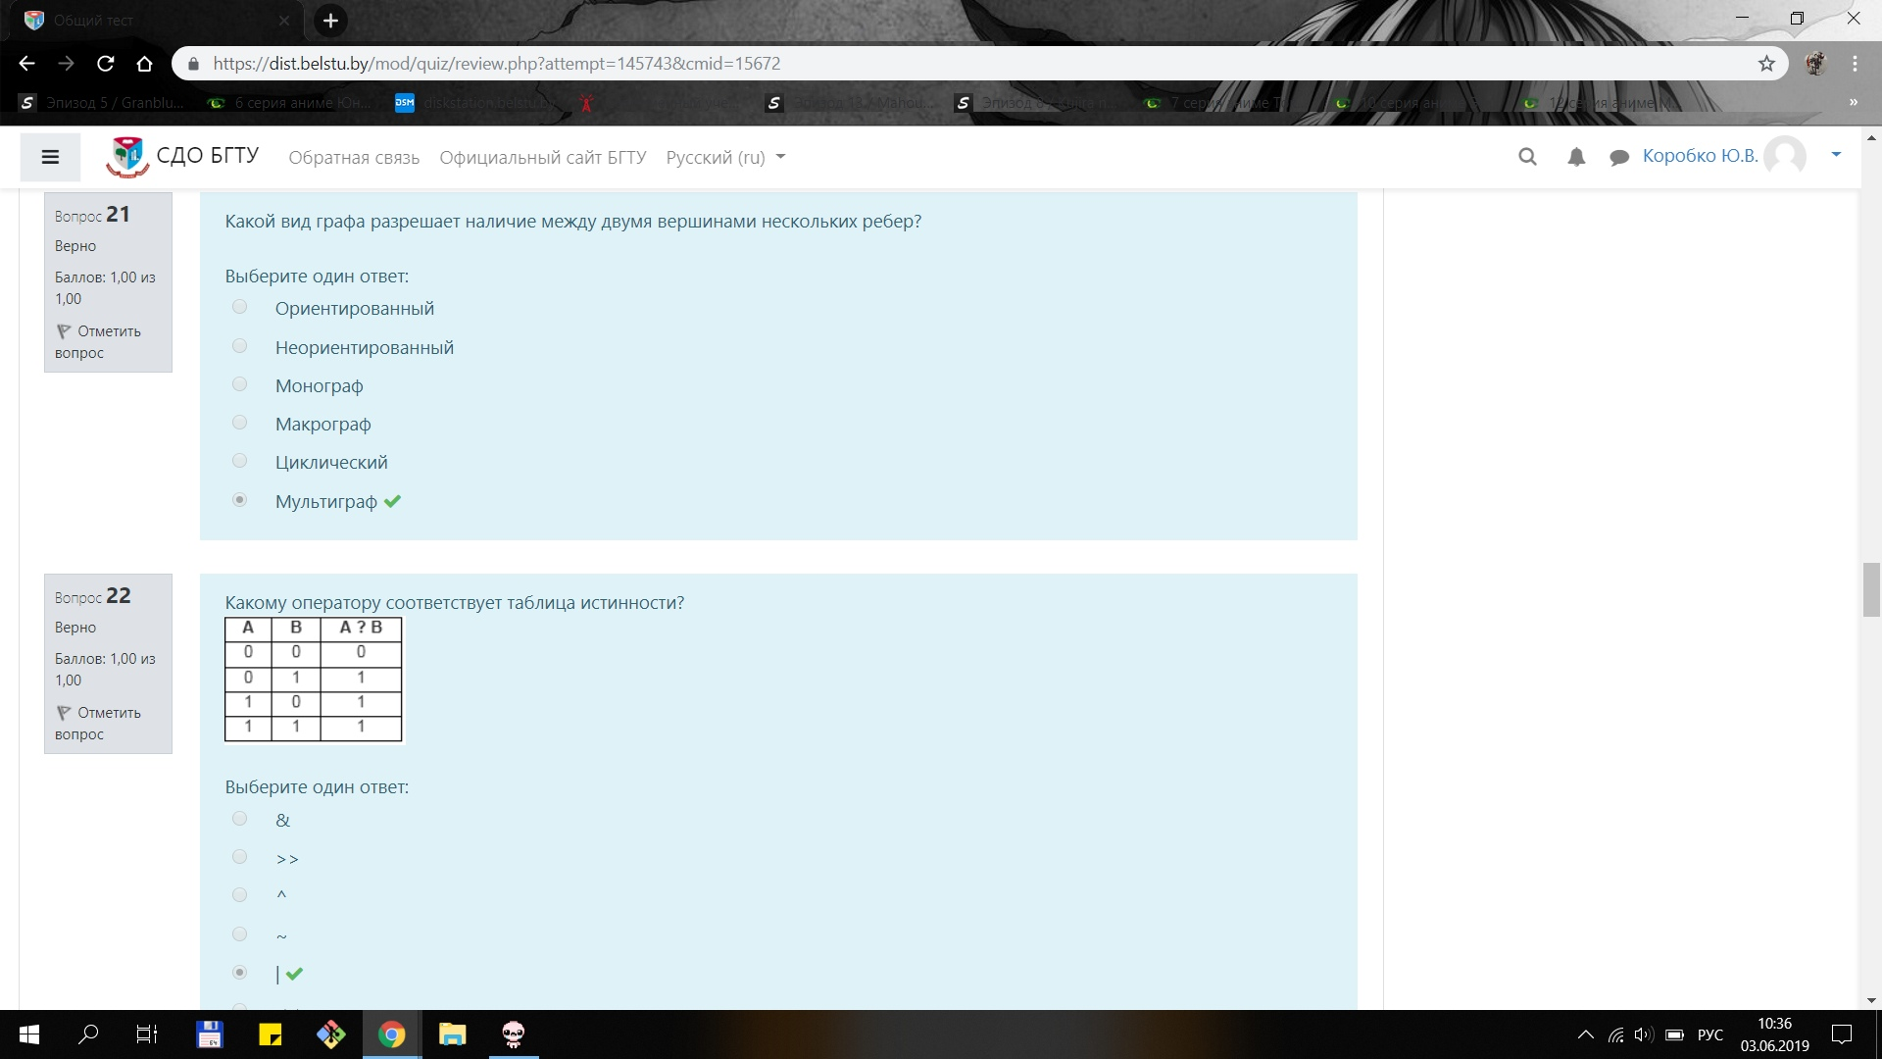

Какому оператору соответствует таблица истинности?



Определённые данные, которые используются для выбора отдельных битов или полей из нескольких битов из двоичной строки или числа - это

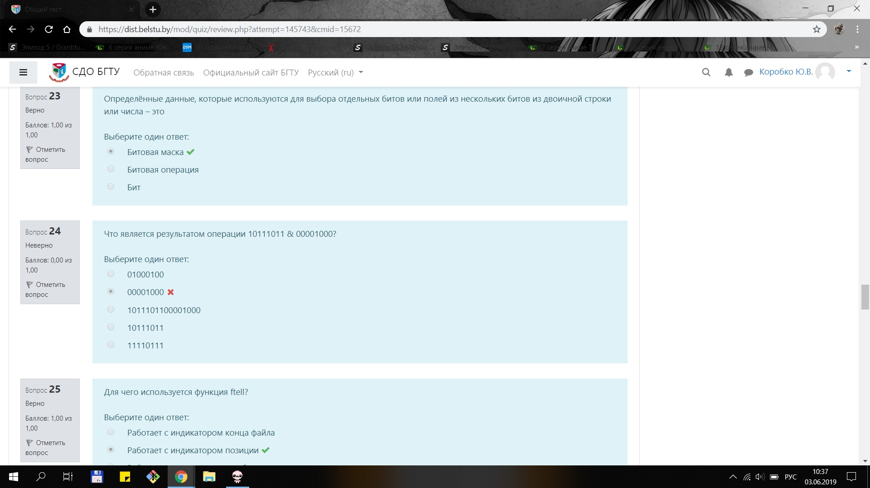

**Для чего используются функции fputs u fgets?**

Для форматированного ввода вывода в текстовые файлы

Для записи и чтения символов из текстового файла

Для записи и чтения строк из символьного потока

Для записи и чтения символов из бинарного файла

Для чего используется функция ftell?



**Какая ошибка соответствует коду EILSEQ?**

Выберите один ответ:

Ошибочная последовательность байтов

Ошибка области определения

Слишком большой результат

**Какая функция вводит строки из файла?**

Выберите один ответ:

getline

Для чего используются функции fputc, putc, fgetc, getc?

* Для записи и чтения строк из символьного потока

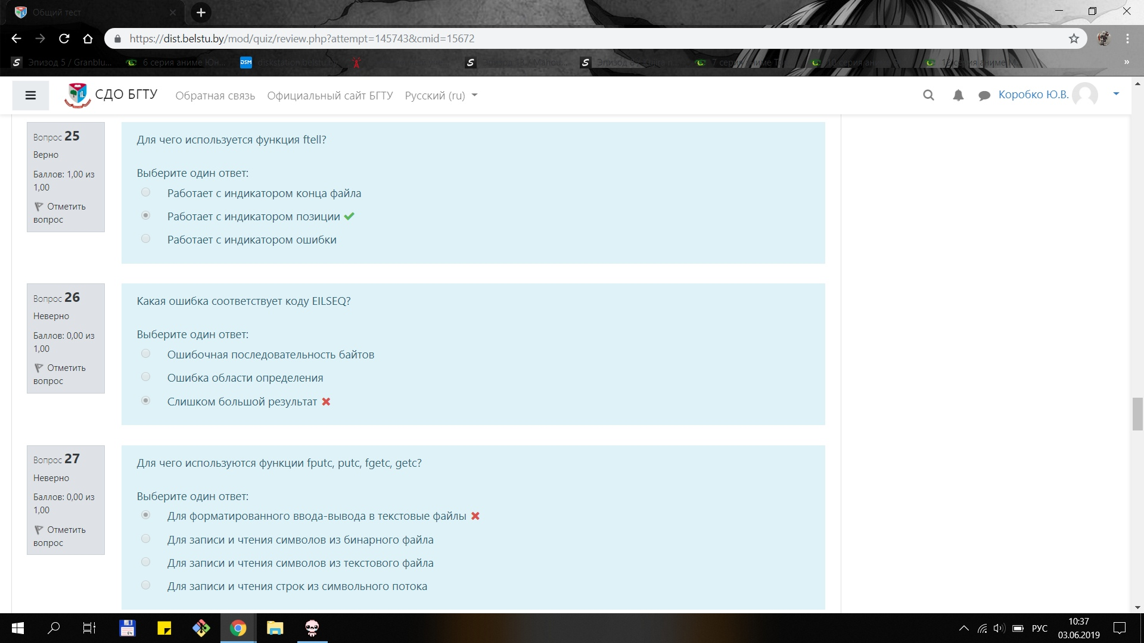

Какая функуция выводит строки из файла?

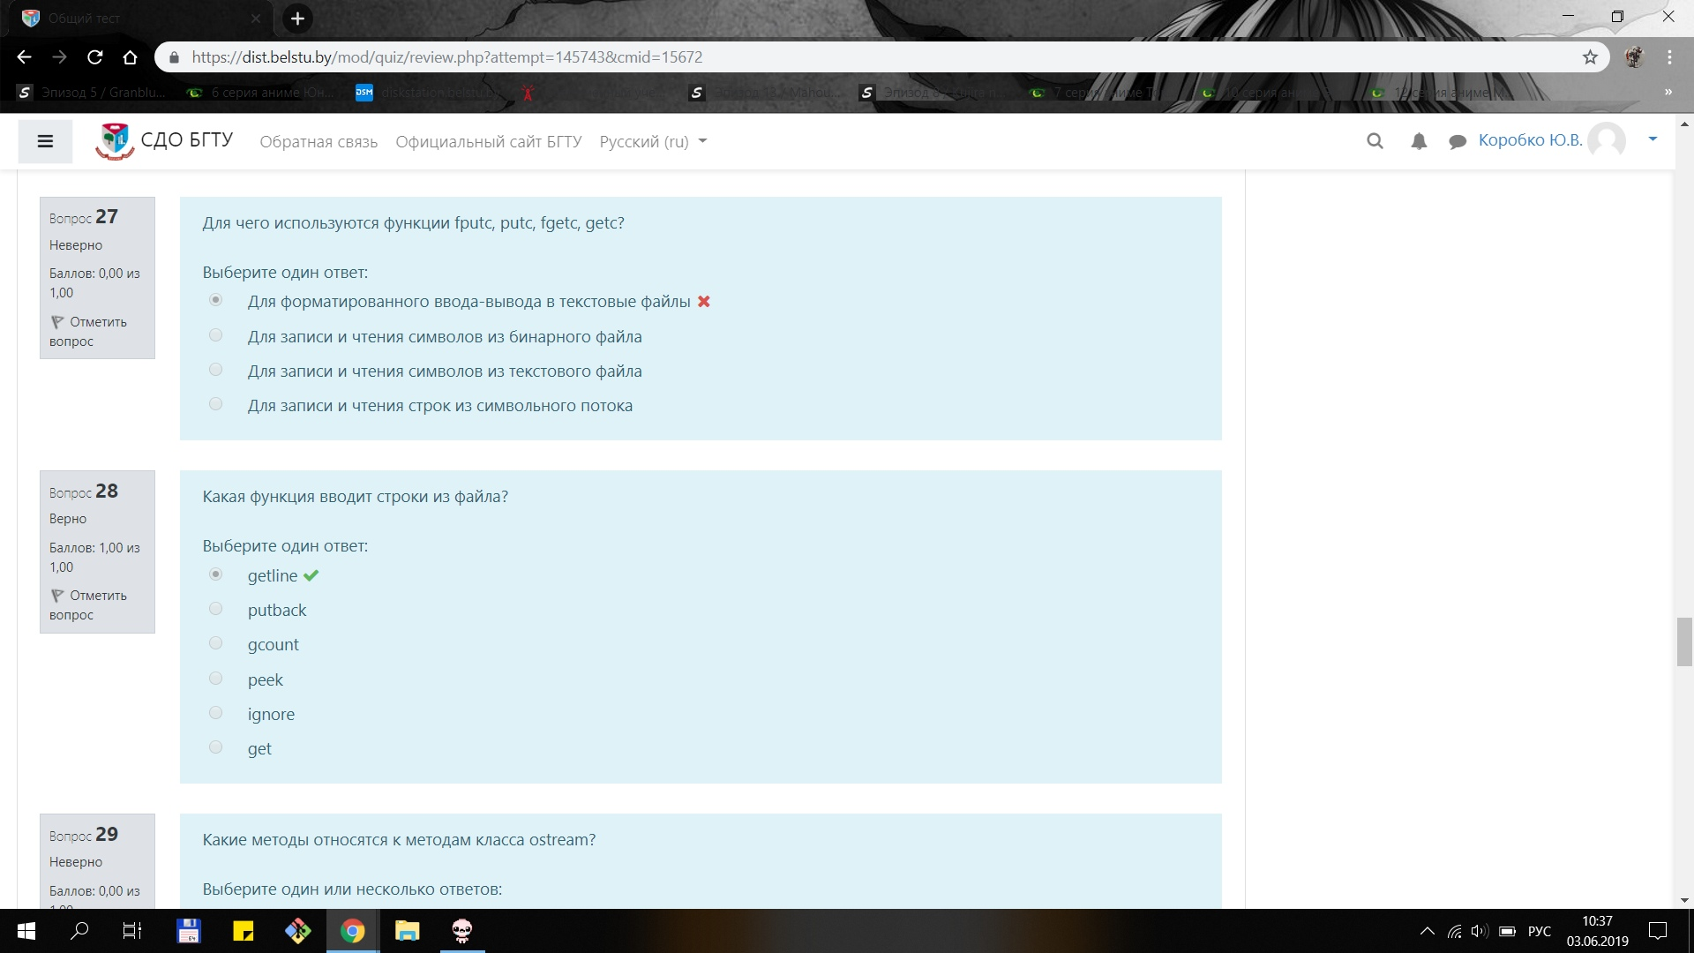

**Считывает ли с пробелами операция выделения с-+7**

Выберите один ответ:

Нет

Да

**Какая функция считывает форматированные данные из потока?**

Выберите один ответ:

fputchar ()

freopen ()

fscanf ()

fputs ()

fread ()

!Какие методы относятся к методам класса ostream?

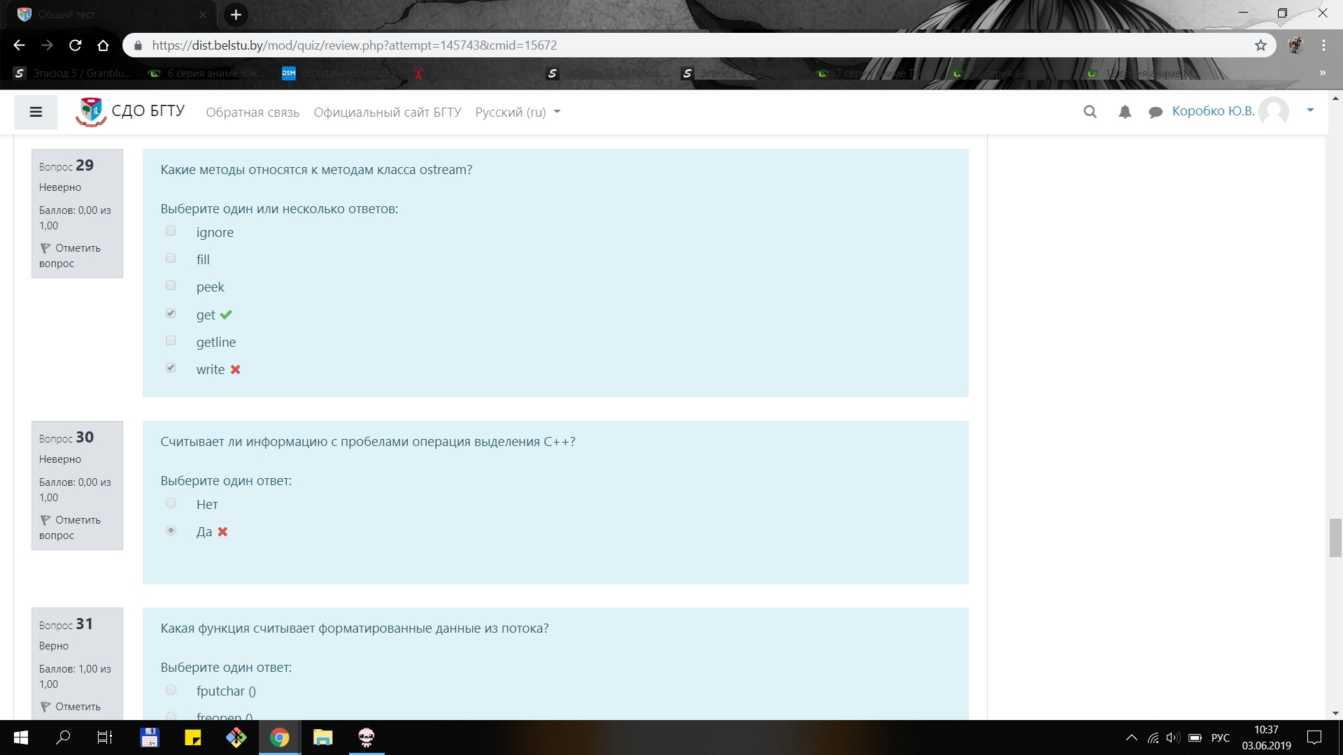

Какая функция считывает форматированнные данные из потока?

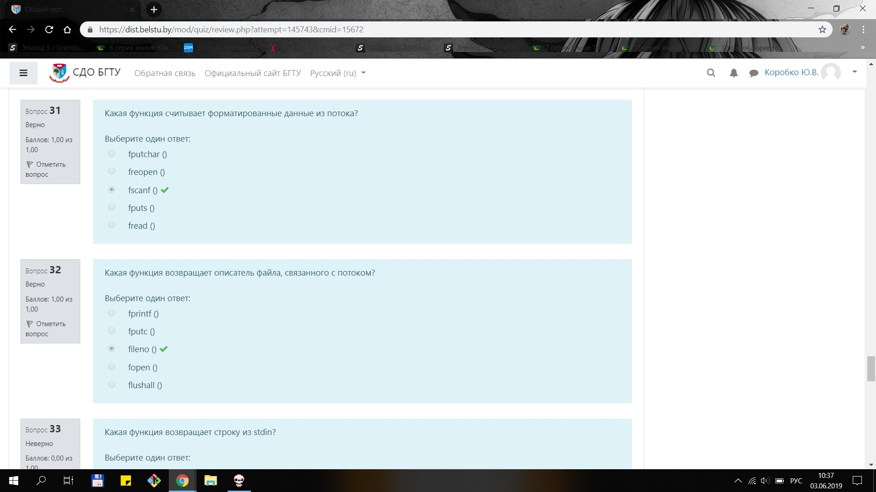

Какая функция возвращает описатель файла, связанного с потоком?



!Какая функция возвращает строку из stdin? 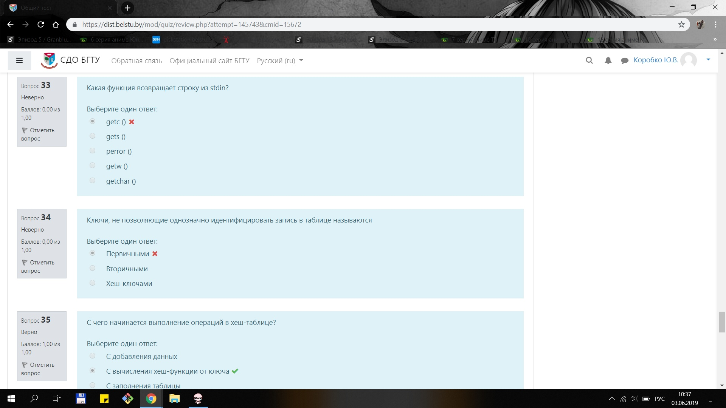

!Ключи, не позволяющие однозначно идентифицировать запись в таблице называются(ВТОРИЧНЫЕ)



С чего начинается выполнение операций в хеш-таблице?



Какими свойствам должны соответствовать хеш-таблицы?

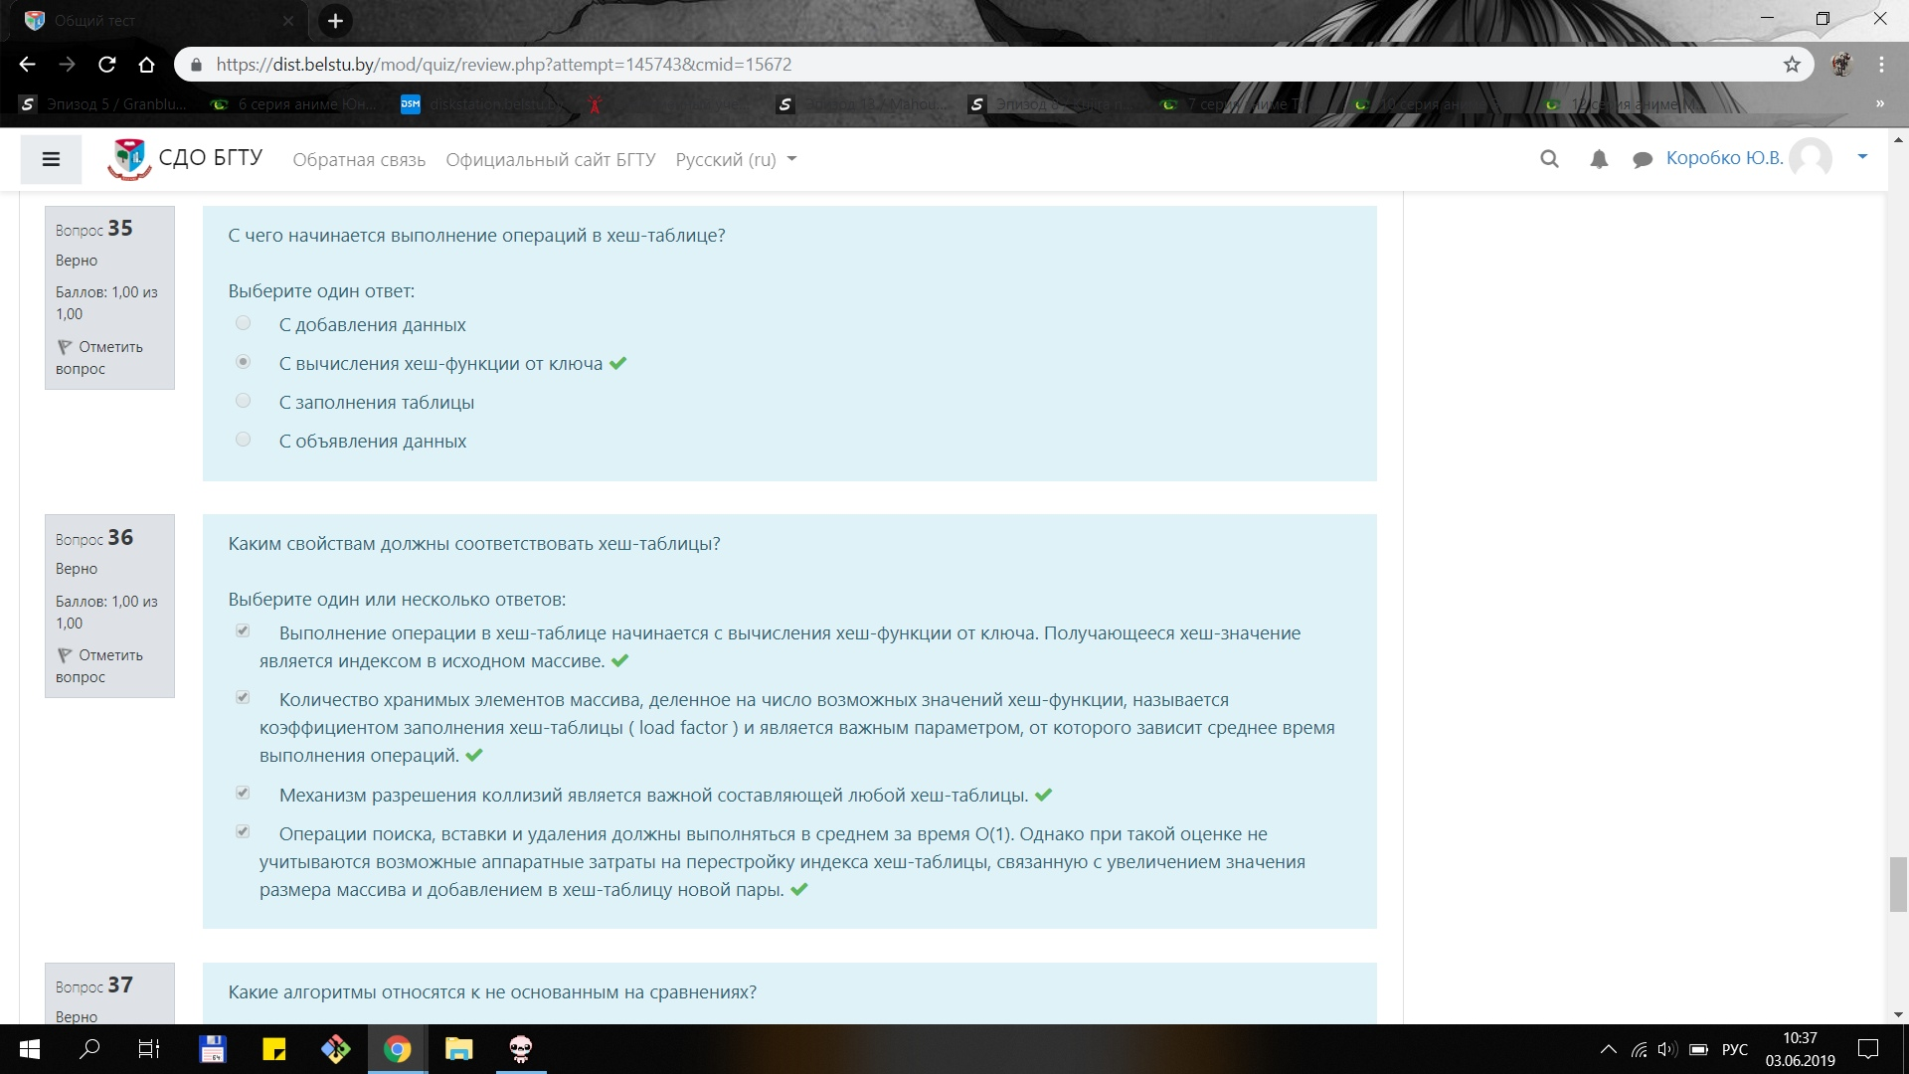

Коэффициент заполнения хеш-таблицы – это

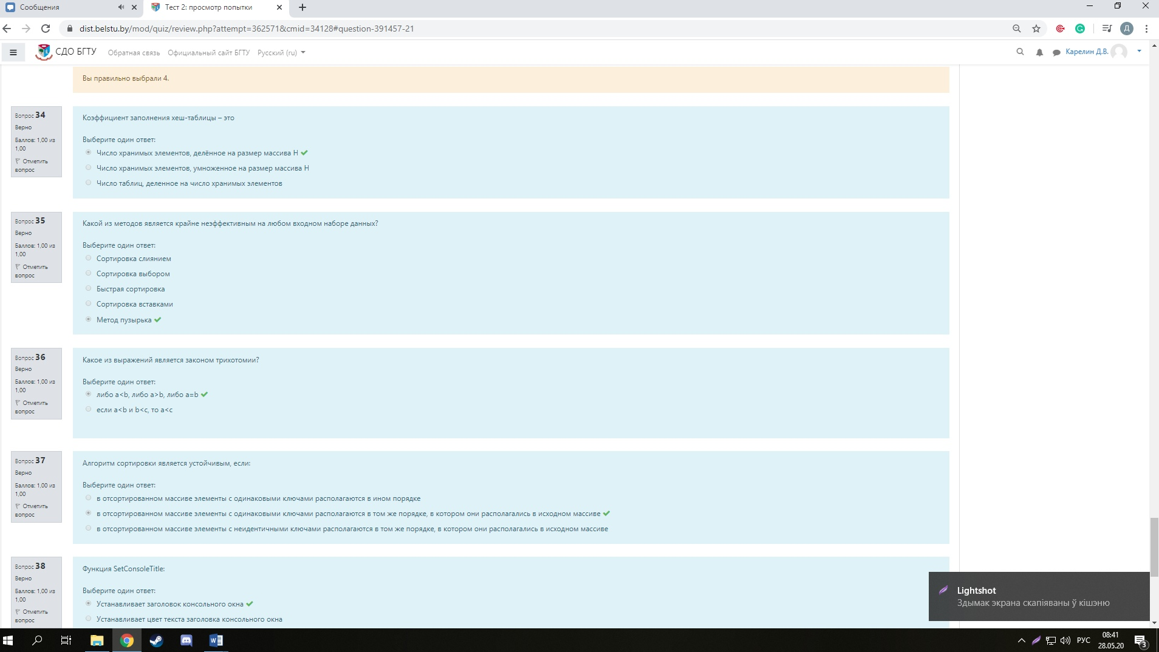

Какой из методов является крайне неэффективным на любом входном наборе данных? Метод пузырька

Какое выражения является законом трихотомии?



Алгоритм сортировки является устойчивым, если  
Функция SetConsoleTitle



Возможно ли применять графические функции для рисования в консольном окне? ДА

Какое действие выполняет int OffsetRng(HRNG hrng, int nXOffset, int nYOffset ) СДВИГАЕТ ОБЛАСТЬ

**Каким свойствам должны соответствовать хеш таблицы?**

Выберите один или несколько ответов:

Выполнение операции в хеш таблице начинается с вычисление хеш функции от ключа. Получающиеся хеш значение

является индексом в исходном массиве.

Количество хранимых элементов массива, деленнное на число возможных значений хеш-функции, называется

коэффициентом заполнения хеш-таблицы ( load factor ) и является важным параметром, от которого зависит среднее время

выполнения операций,

Механизм разрешения коллизий является важной составляющей любой хеш таблицы.

Операции поиска, вставки и удаления должны выполняться в среднем за время О(1). Однако при такой оценке не

учитываются возможные аппаратные затраты на перестройку индекса хеш-таблицы, связанную с увеличением значения

размера массива и добавлением в хеш-таблицу новой пары,

Какие алгоритмы относятся к не основанным на сравнениях?

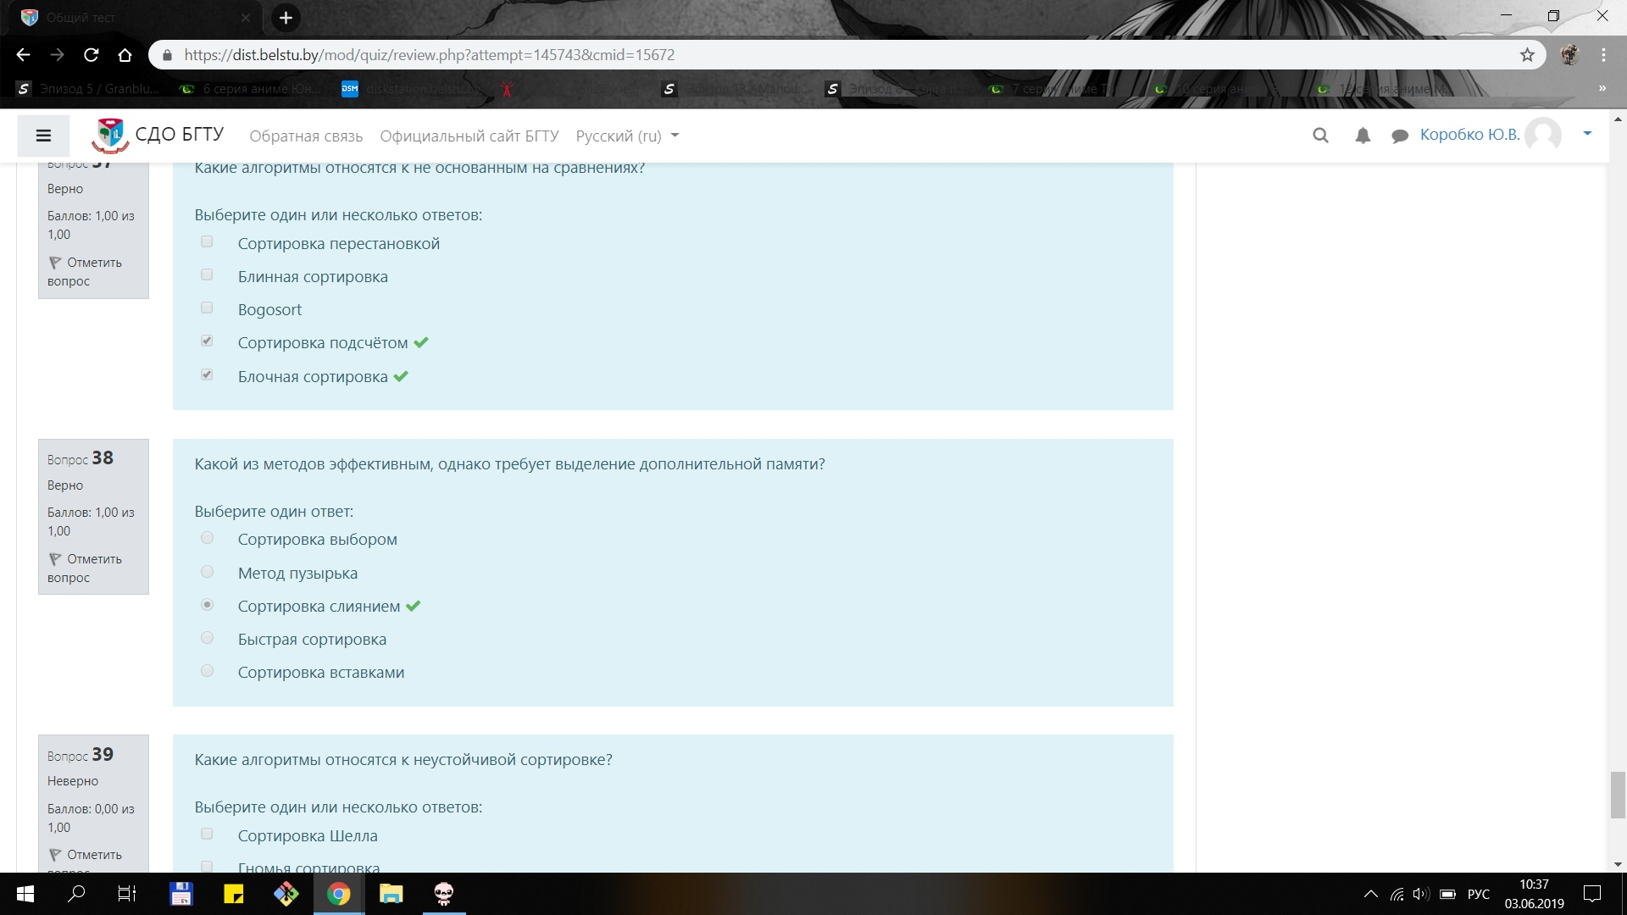

Какий из методов эффективным, однако требует выделения дополнительной памяти?



!Какие алгоритмы относятся к неустойчивой сортировке?

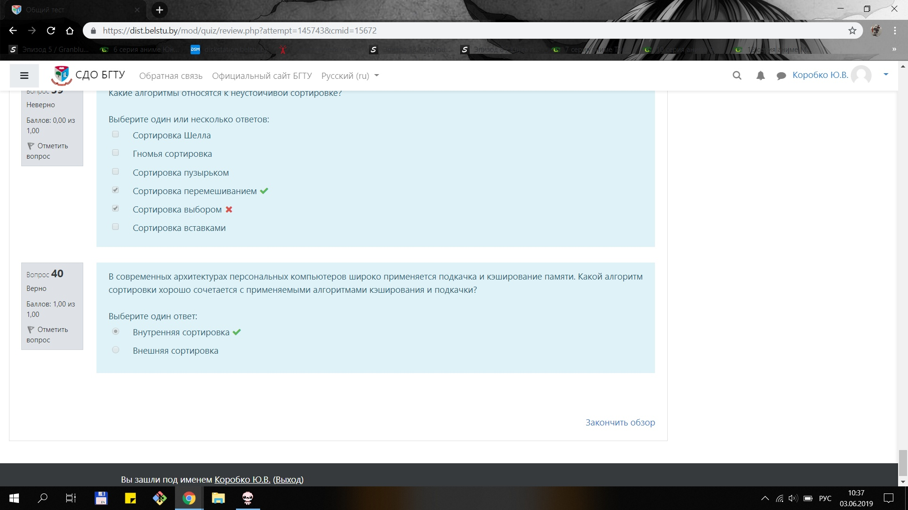

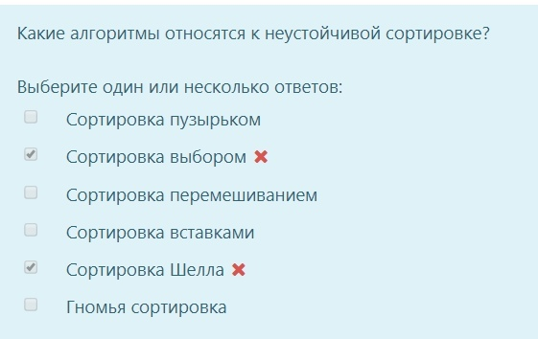

В современных архитектурах персональных компьютеров широко применяется подкачка и кэширование памяти. Какой алгорится сортировки хорошо сочетается с применяемыми алгоритмами кэширования и подкачки?



!Что делает return()?

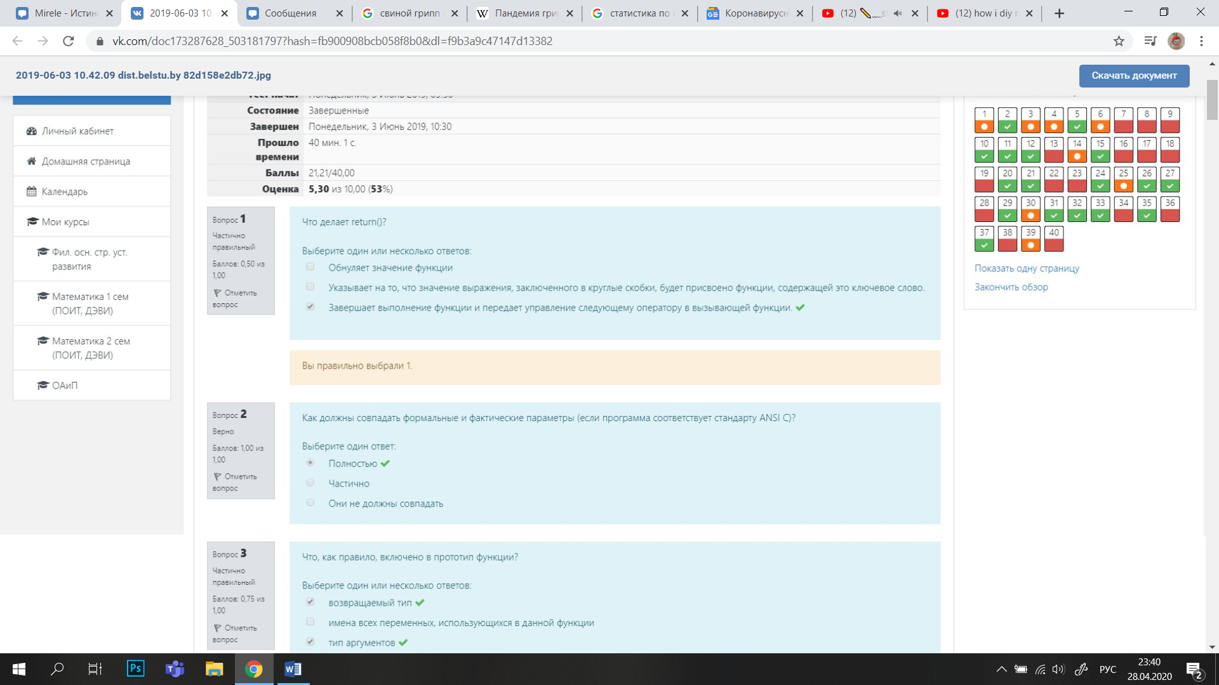

Как должны совпадать формальные и фактические параметры (если программа соответствует стандарту ANSI C)?



Что, как правило, включено в прототип функции?

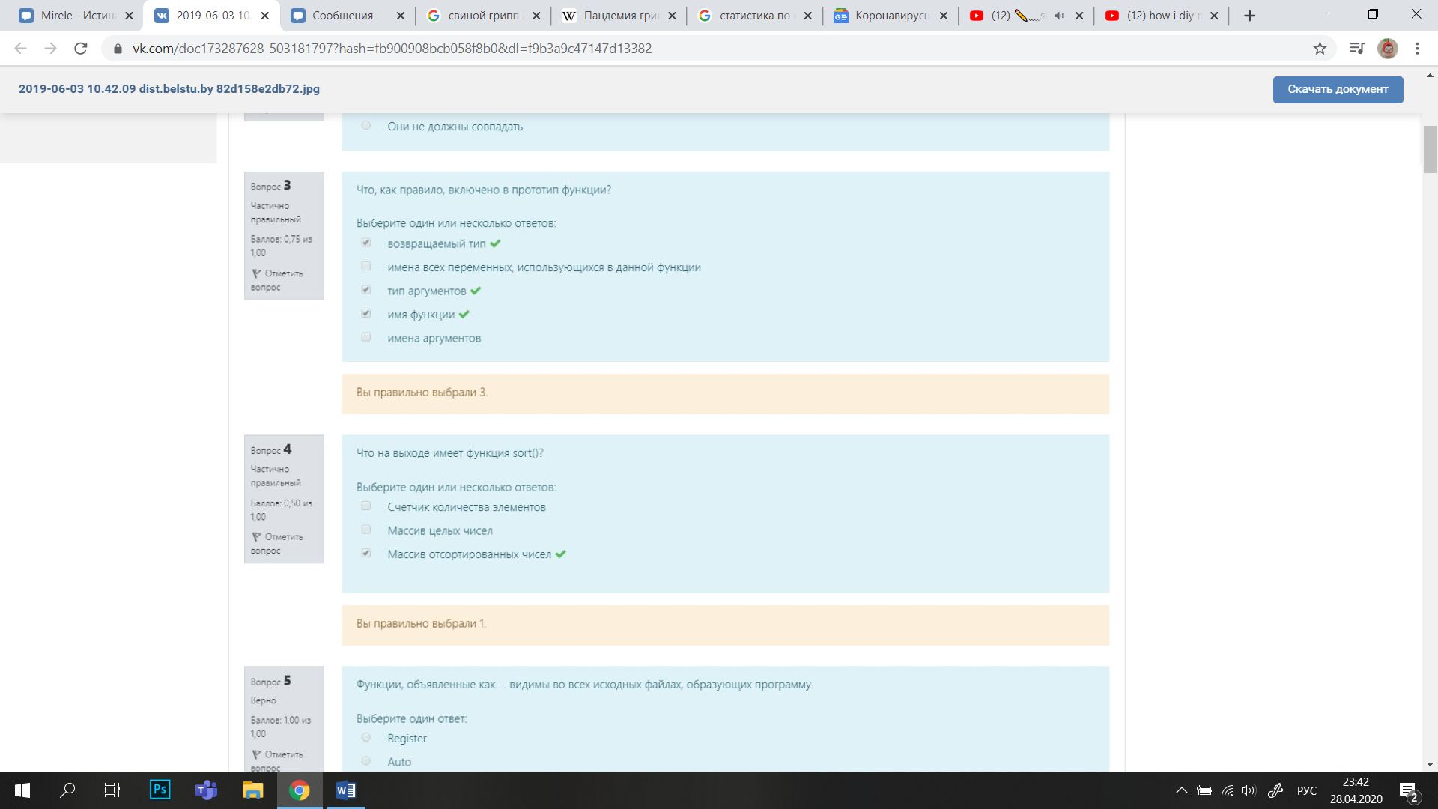

Что на выходе имеет функция sort()?



Что делает спецификатор класса register?

Переменная, описанная вне функции, является

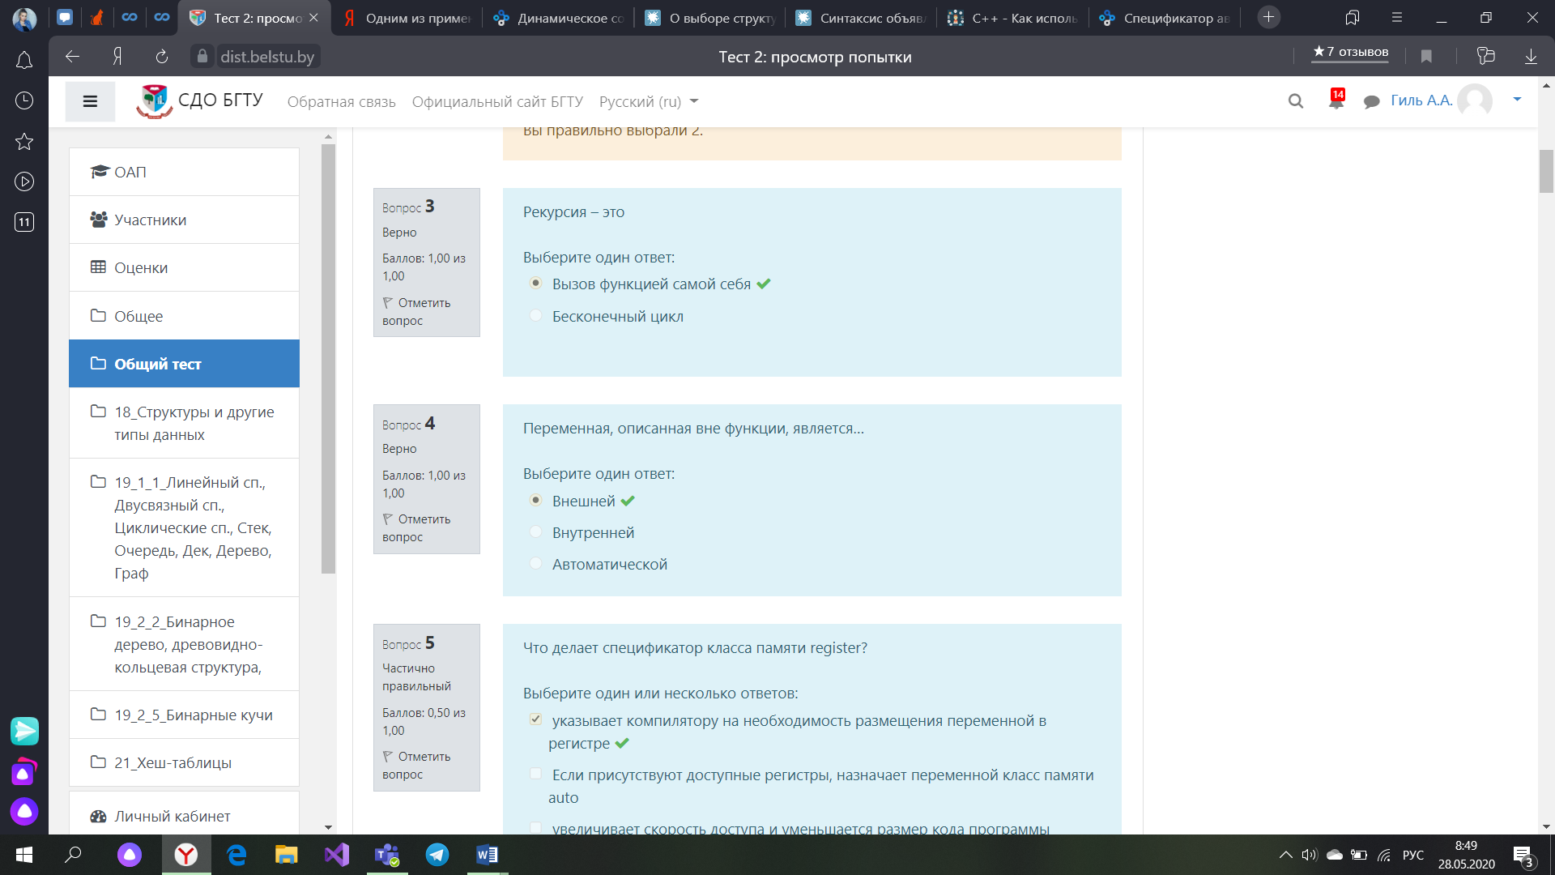

Какой спецификатор позволяет объявить ссылку на переменную, которая описывается в другом месте? EXTERN

Функции, объявленные как … видимы во всех исходных файлах, образующих программу

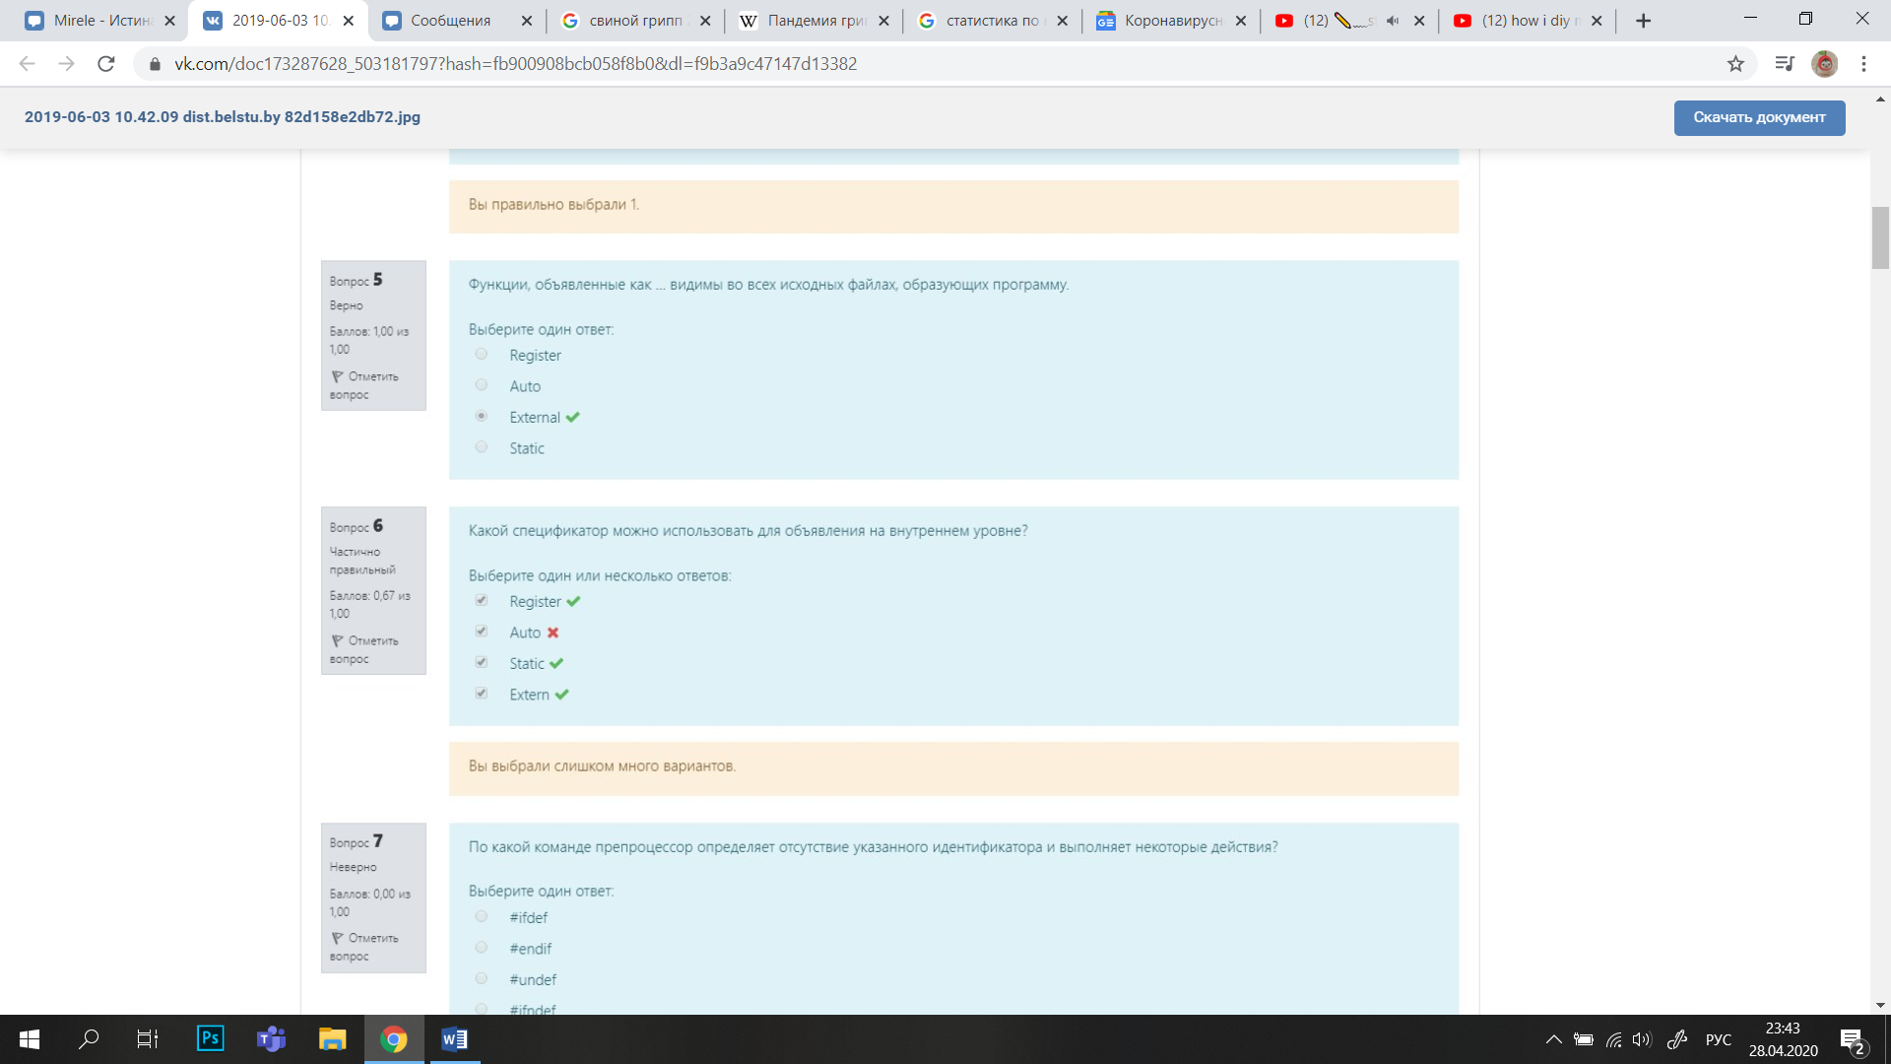

Какой спецификатор можно использовать для объявления на внутреннем уровне?



!По какой команде препроцессор определяет отсутствие указанного идентификатора и выполяняет некоторые действия?

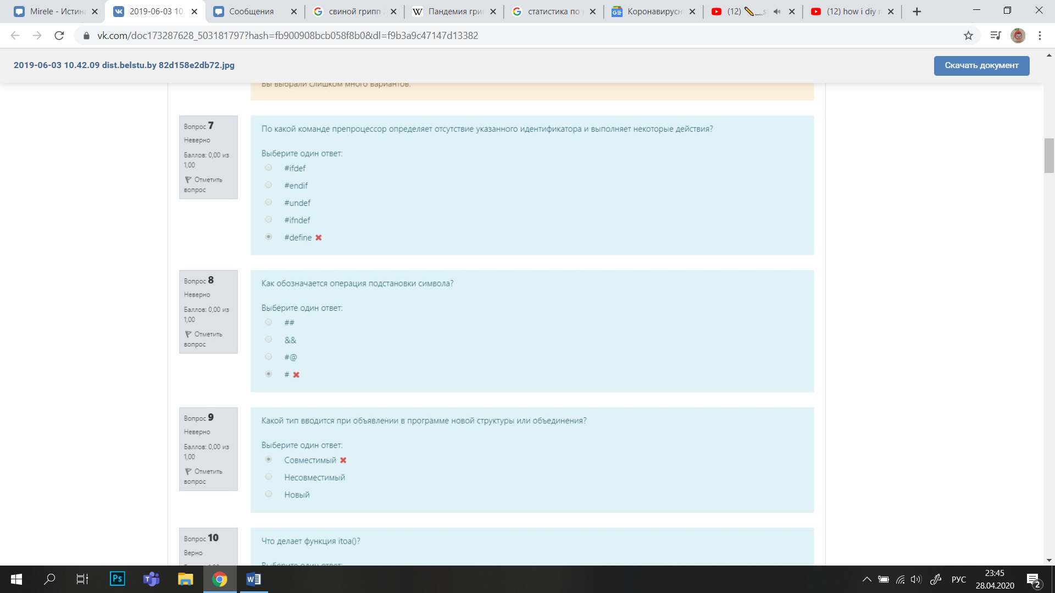

!Как обозначается операция подстановки символа?



!Какой тип вводится при объявлении в программе новой структуры или объединения?



Что делает функция itoa()?

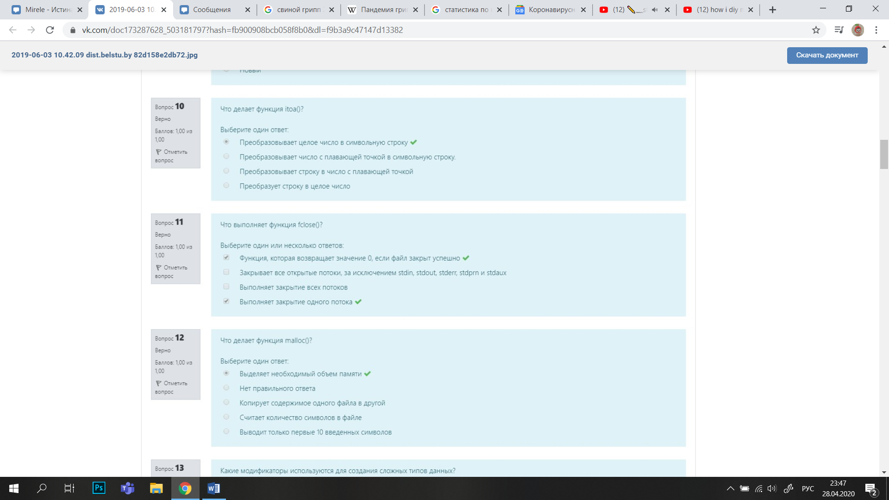

Что выполняет функция fclose()?



Что делает функция malloc()?



!Какие модификаторы используются для создания сложных типов данных?

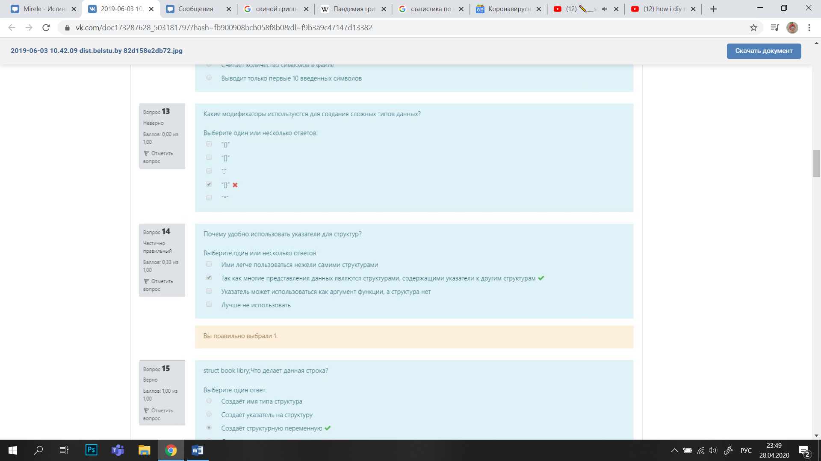

!Почему удобно использовать указатели для структур?



Struct book libry;Что делает данная строка?

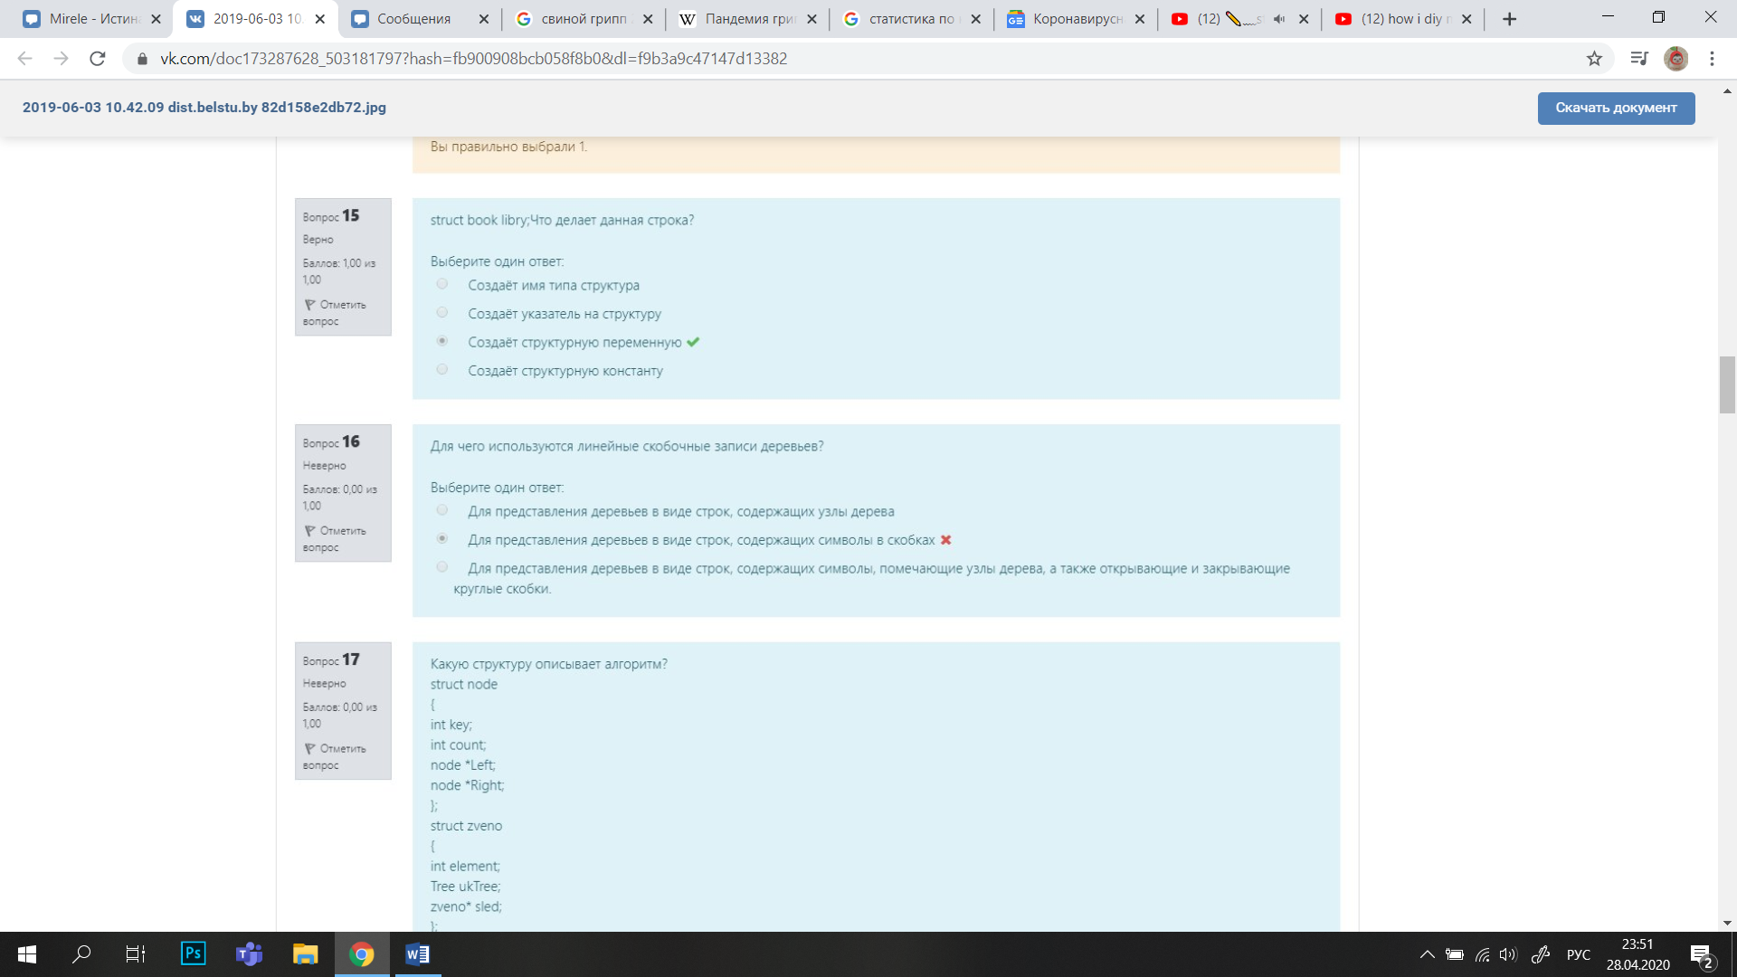

!Для чего используются скобочные записи деревьев?



!Какую структуру описывает алгоритм?

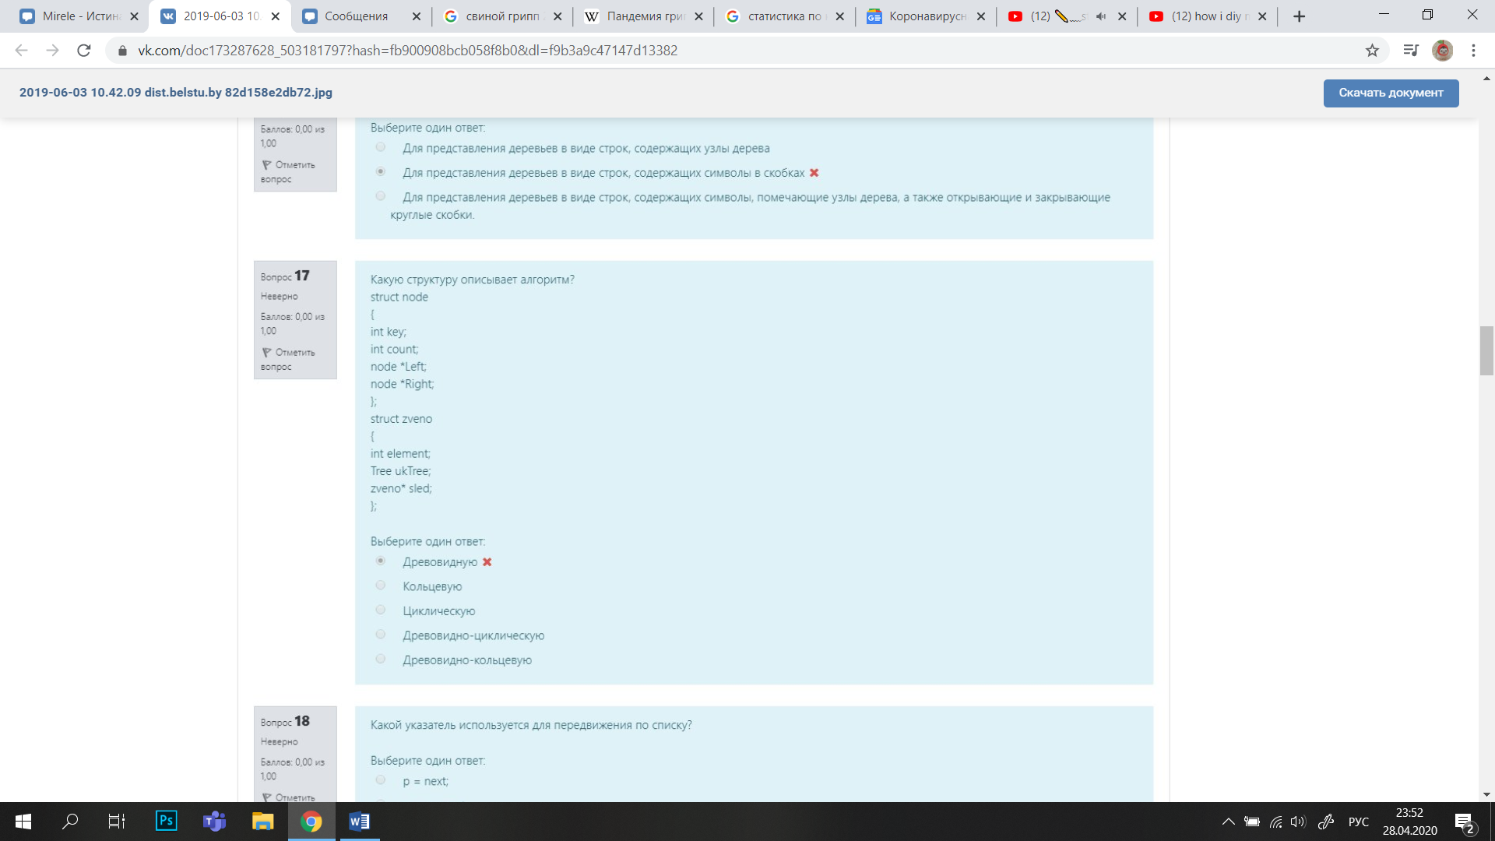

Какой указатель используется для передвижения по списку?

* P=p->next

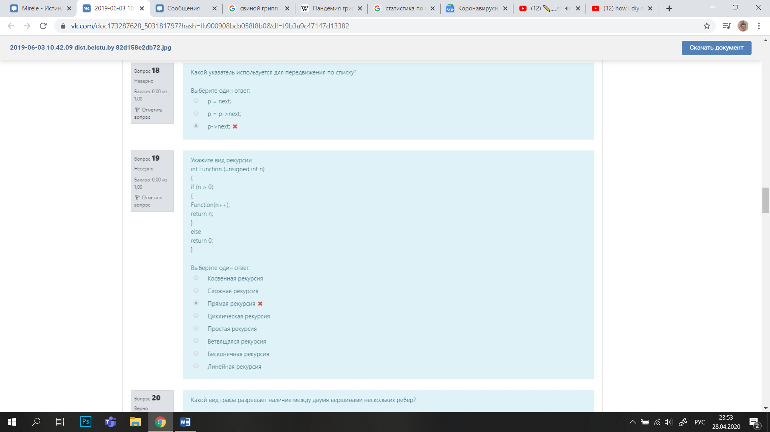

!Укажите вид рекурсии int Function

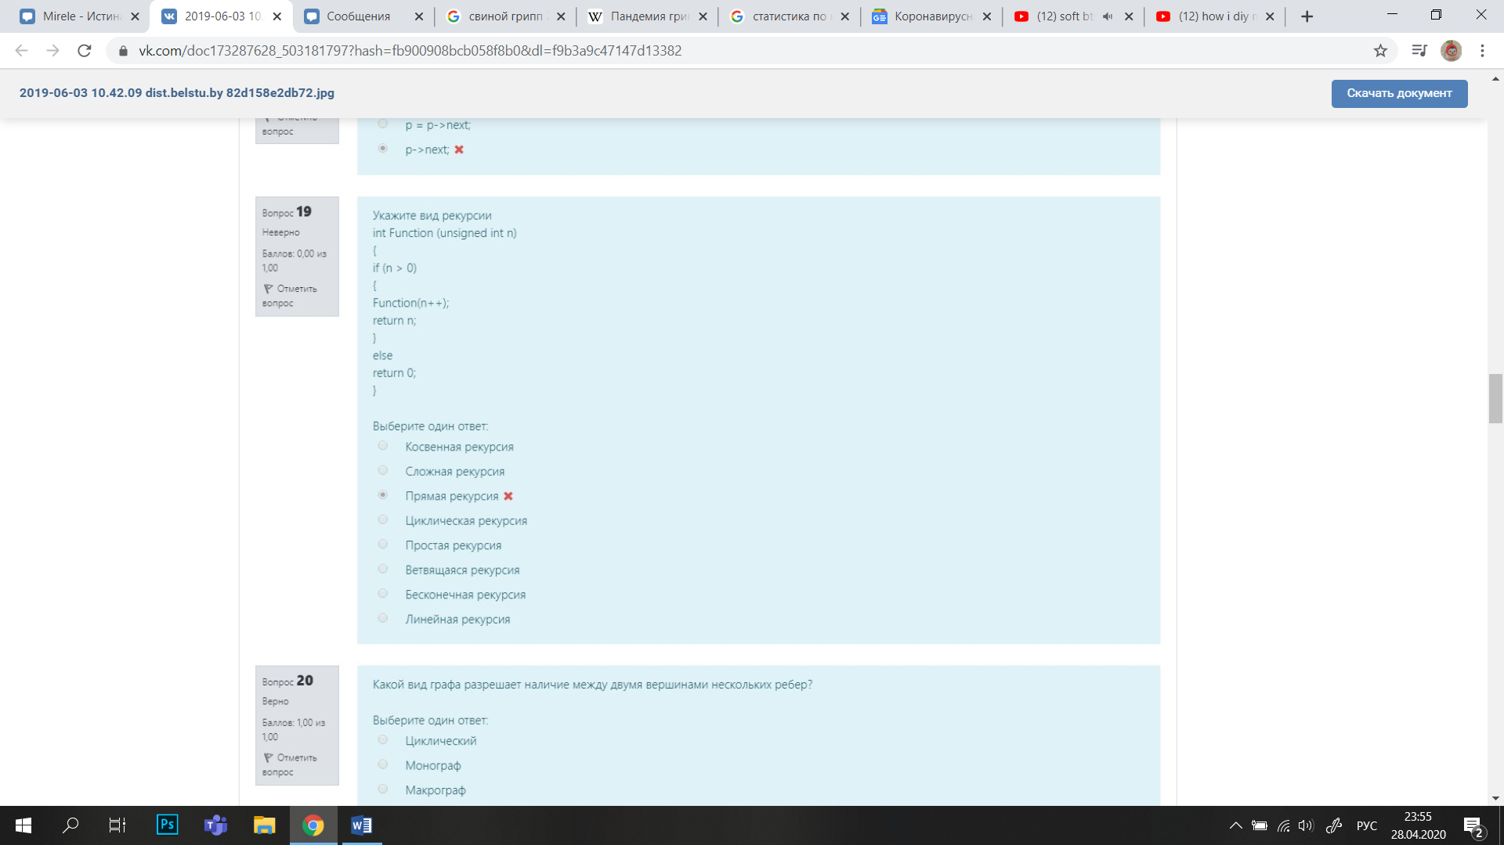

Какой из методов эффективным, однако требует выделение дополнительной памяти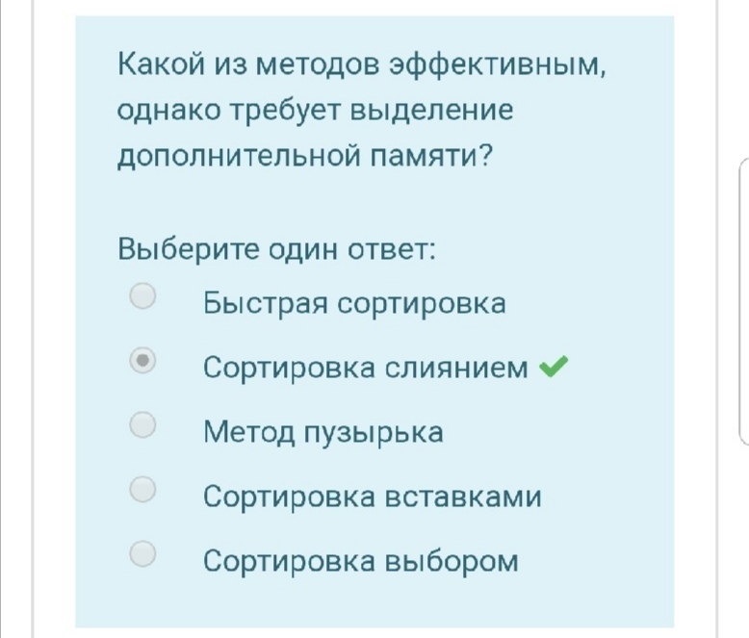

**В современных архитектурах персональных компьютеров широко применяется подкачка и кэширование памяти. Какой алгоритм**

**сортировки хорошо сочетается с применяемыми алгоритмами кэширования и подкачки?**

Выберите один ответ:

Внутренняя сортировка

Внешняя сортировка

!Алгоритм какого обхода записан в функции?(ЛЕВОСТОРОННИЙ)

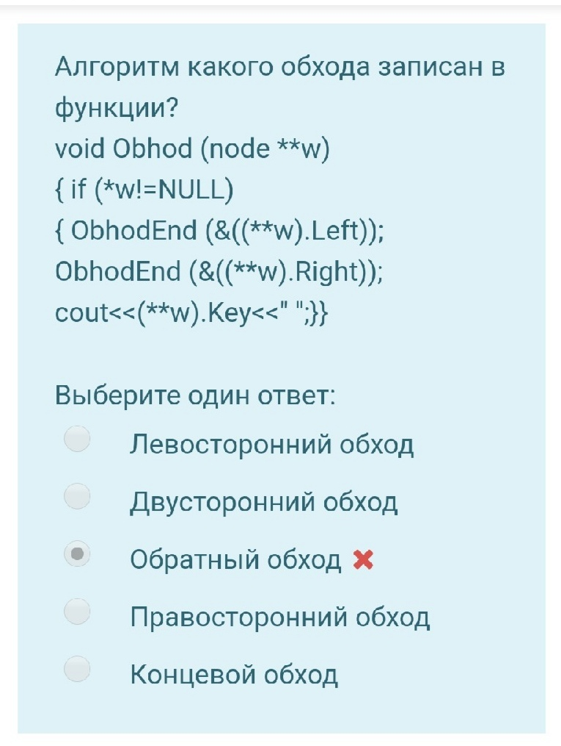

Какая запись является неправильной?

* Libry.value[2]

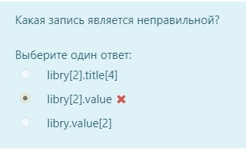

struct book{  
Почему удобно использовать указатели для структур?  
Какая часть стека хранится в регистре процессора?

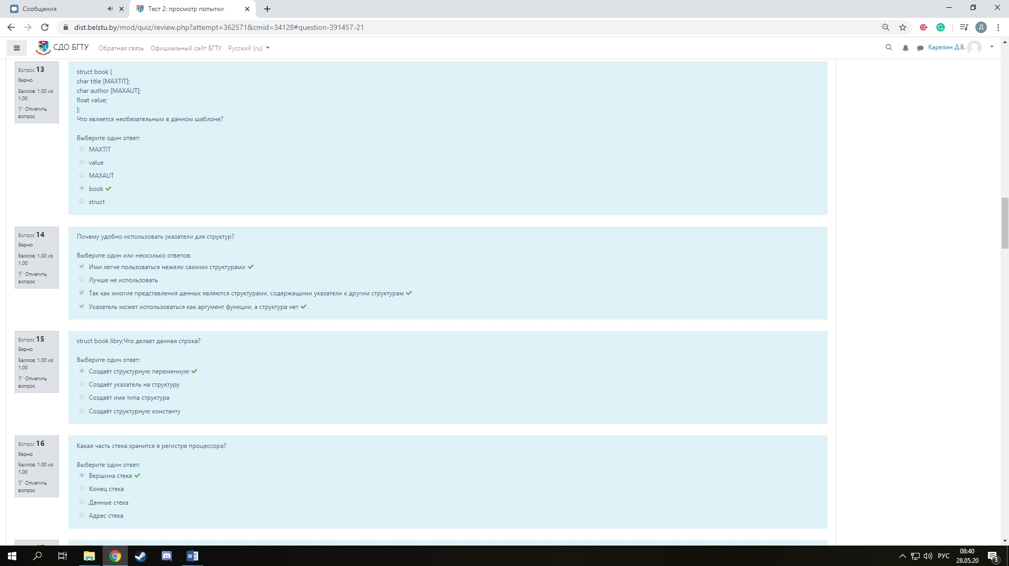

Списочная структура данных, в которой узлы могут принадлежать большее чем одному списку и содержать более одного указателя – это

Какие операции проводятся над кольцевыми списками?

Предложение, определяющее некую начальную ситуацию в момент прекращения.

Лексема - это

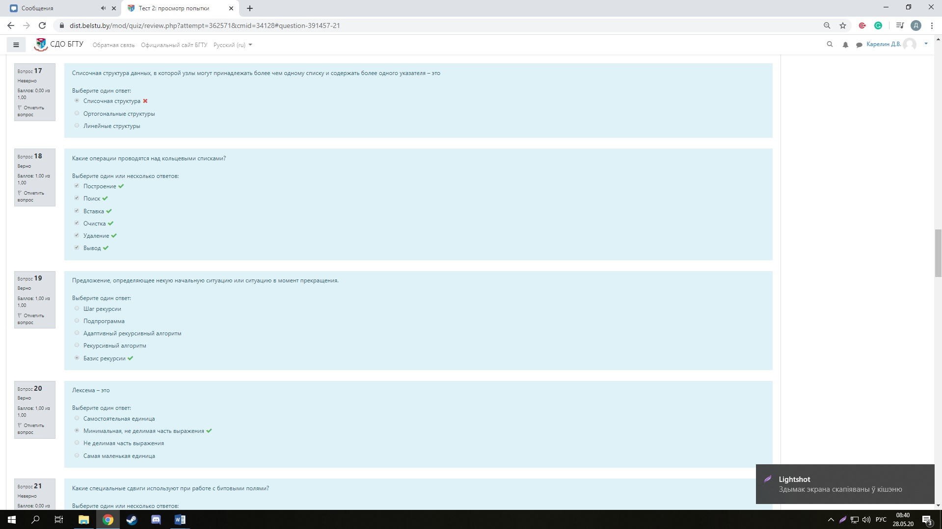

Какие специальные сдвиги используют при работе с битовыми полями?   
Что является результатом выполнения функции?  
Какие операции можно выполнять над потоком

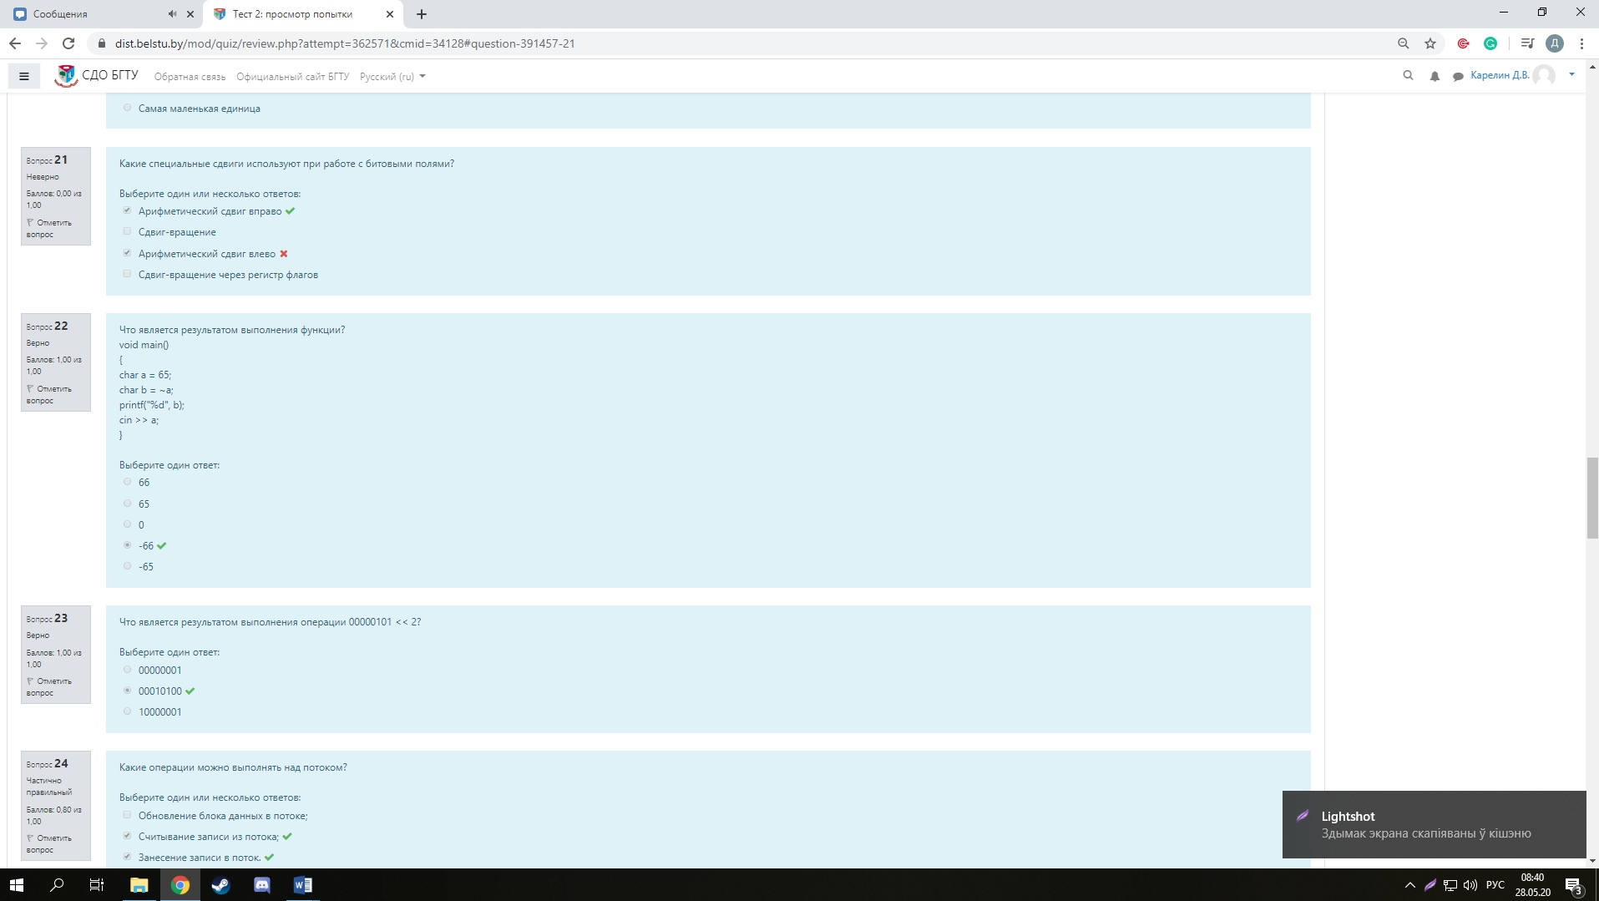

Какая функция удаляет файл?   
remove()  
  
Какая функция записывает форматированные данные в stdout?  
printf()

Какая функция считывает неформатированные данные из потока?

fread()

Какое значение соответствует квадратичному опробованию?

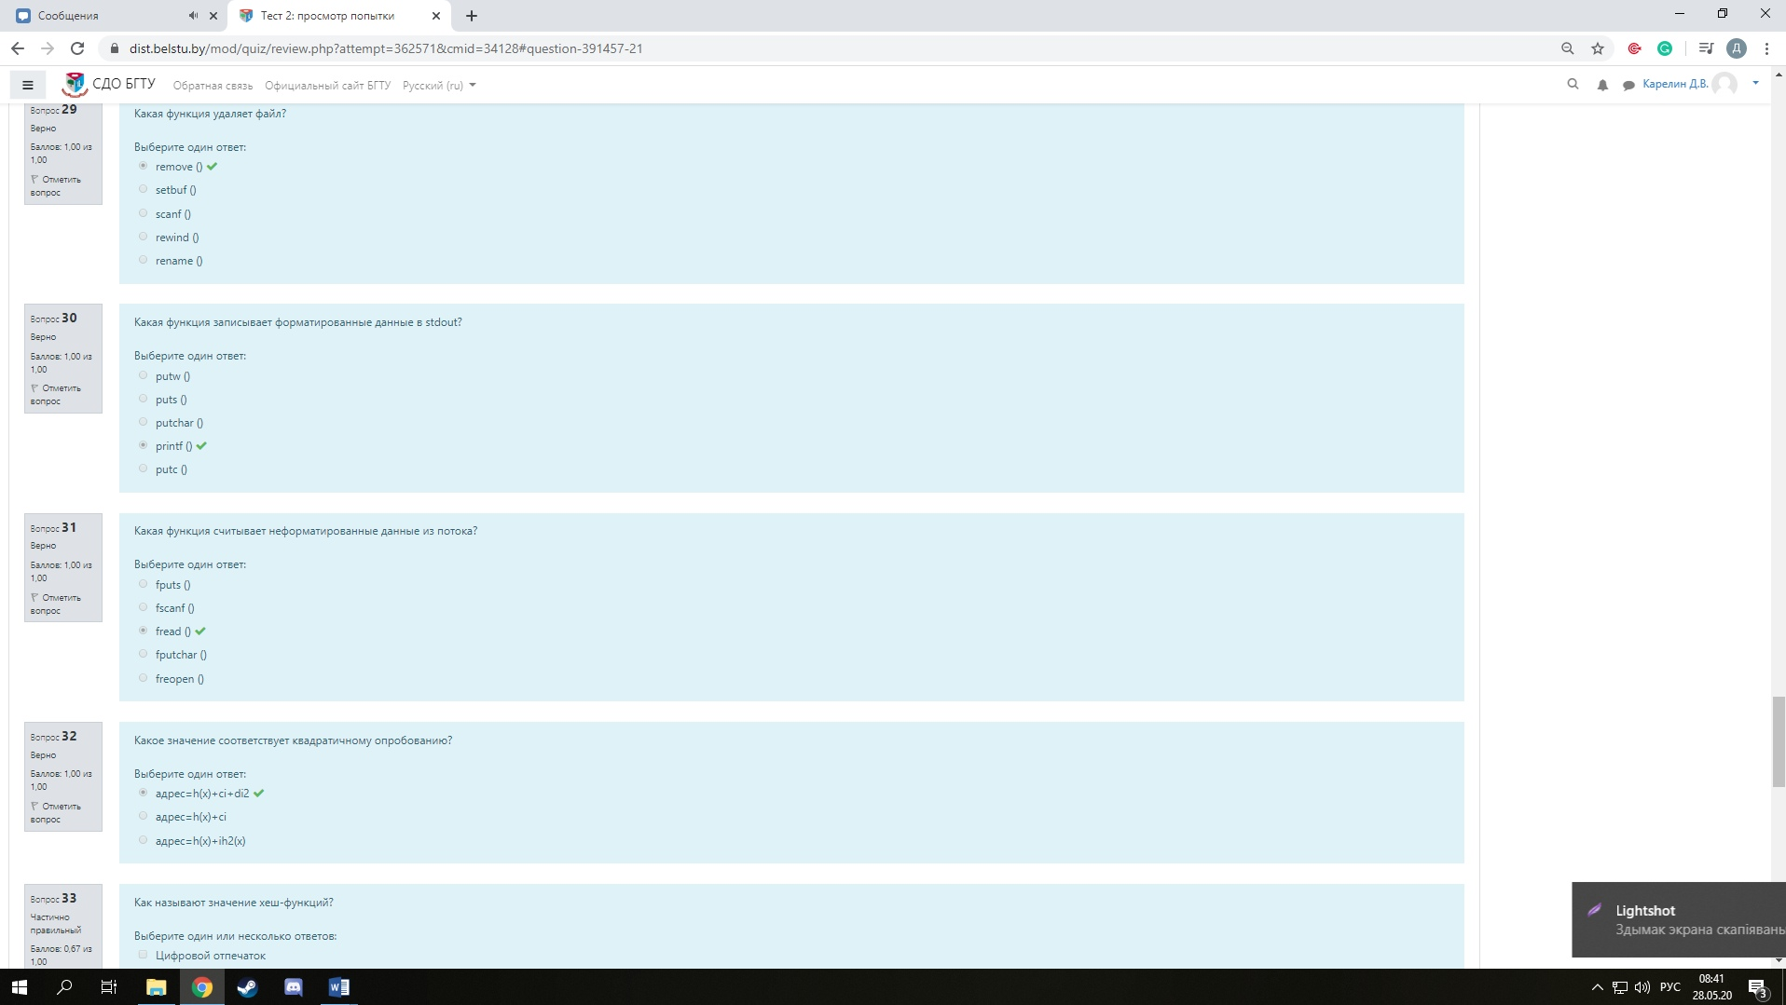

Какая директива определяет, зависящие от реализации, команды компилятора?

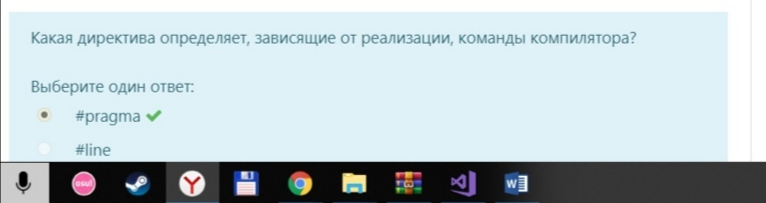

С какими типами данных используются битовые операции?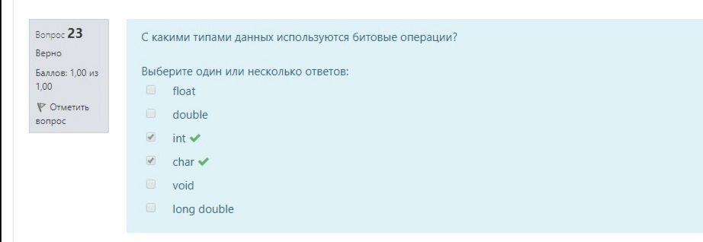

Связный граф без циклов, петель и кратных ребер-это

* Дерево

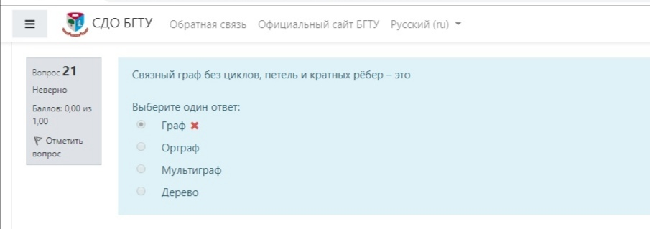

Какая сортировка является модификацией такого подхода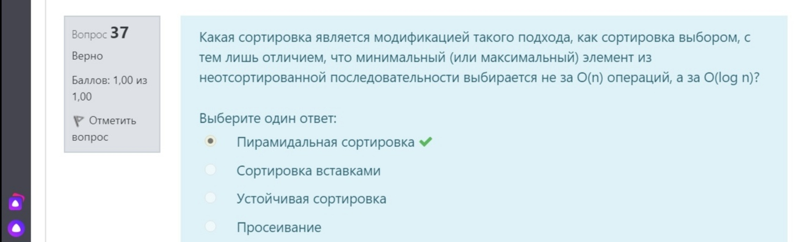

!Какая хеш-функция является идеальной?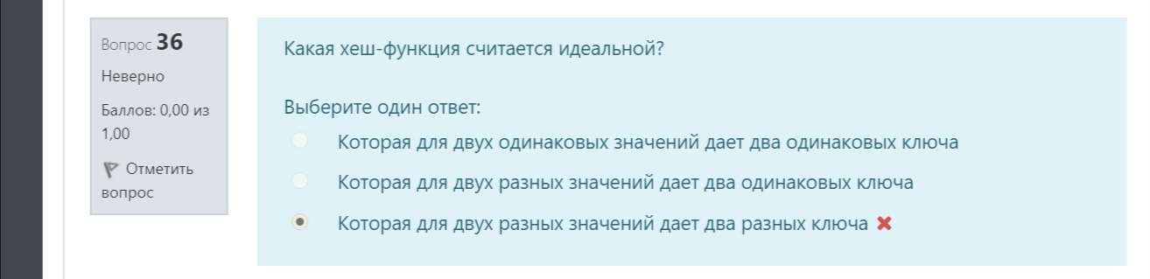

!Какое значение соответствует двоичному хешированию?

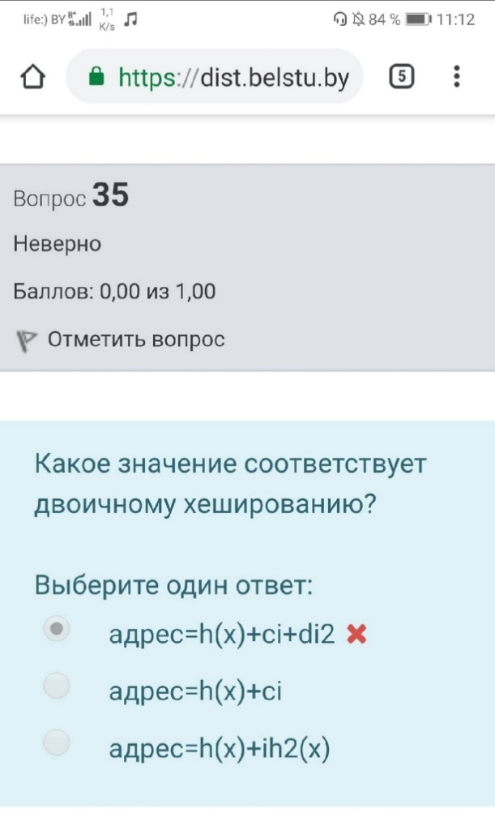

Для чего используется функция feof?

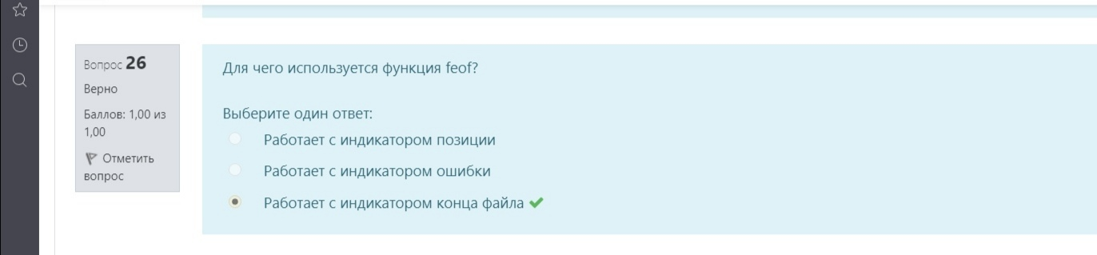

Какой класс обеспечивает базовые операции ввода в С++?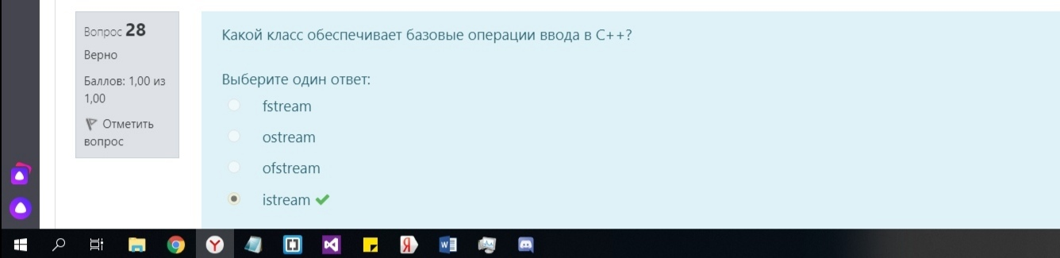

Какому оператору соответствует таблица истинности?

* ~

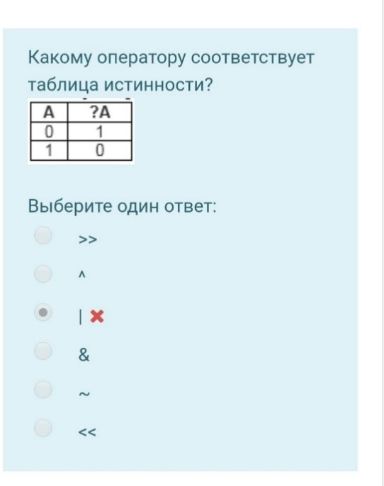

Считывает ли информацию с пробелами операция выделения С++?

* нет

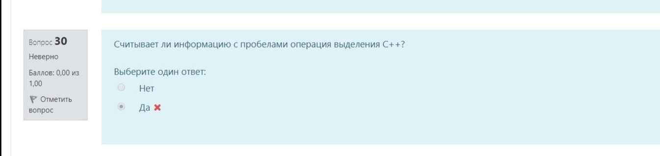

Какие алгоритмы относятся к непрактичным?

* Блинная сортировка
* Bogosort
* Сортировка перестановкой

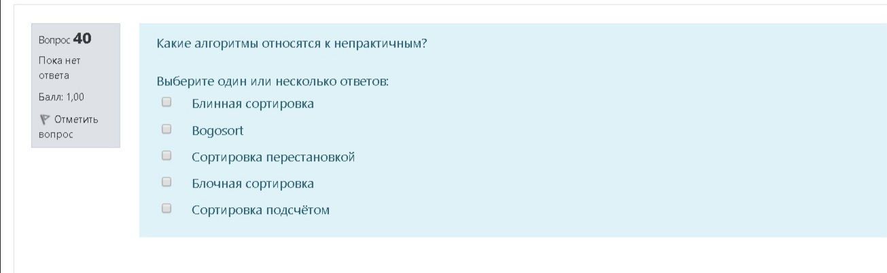

Логический интерфейс, который обеспечивает доступ к файлу- это

* Поток

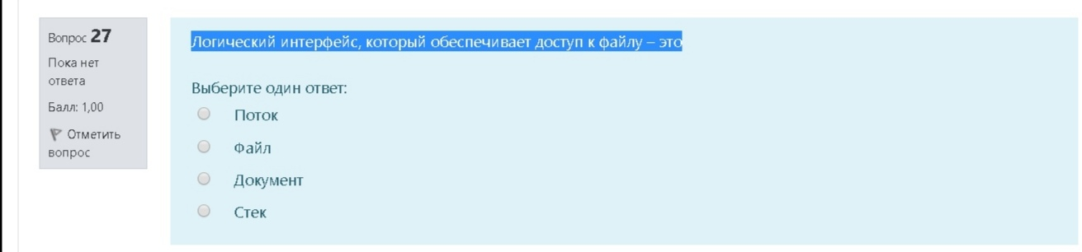

Какая функция переименует файл?

* rename()

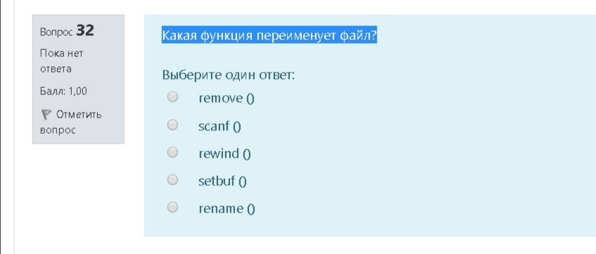

Переменная, объявленная при помощи какого спецификатора сохраняет свое значение при выходе из блока?

* static

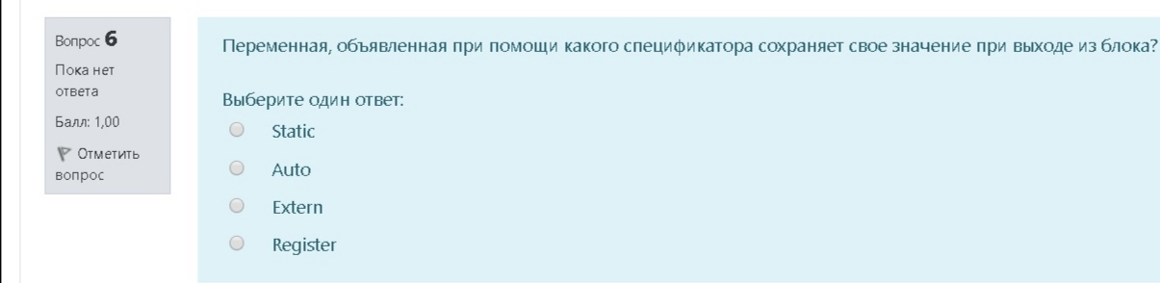

!Какая функция читает символ, но не уберает его из буфера?

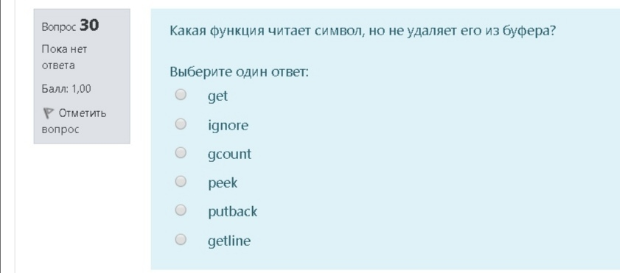

!Какая функция пишет последовательность символов(байтов) в файл?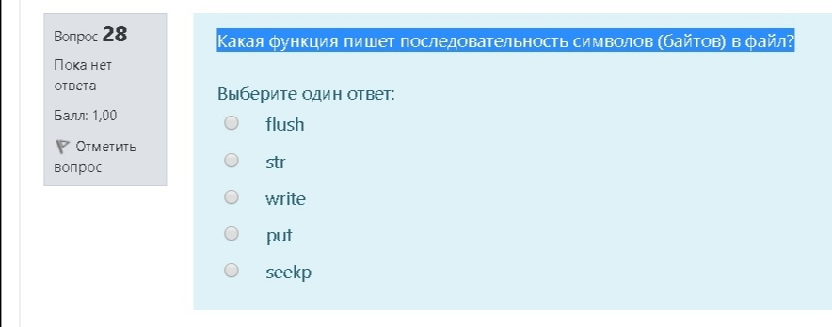

!Сущность класса памяти?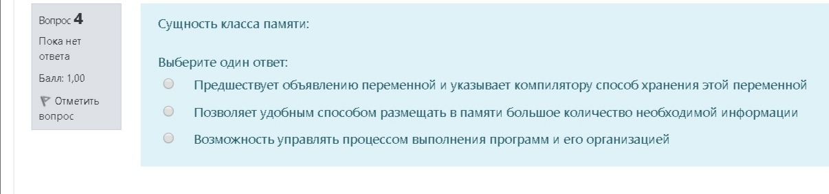

Программа напечатает строку “Я программист” ДА

!Когда используется поле тега? (3 варинат 0.5)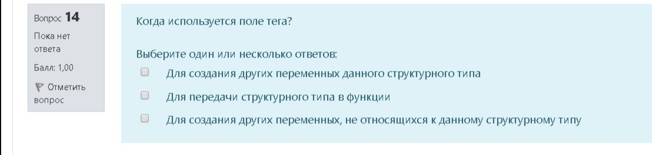

!Какие модификаторы исользуются для содания сложных типов данных?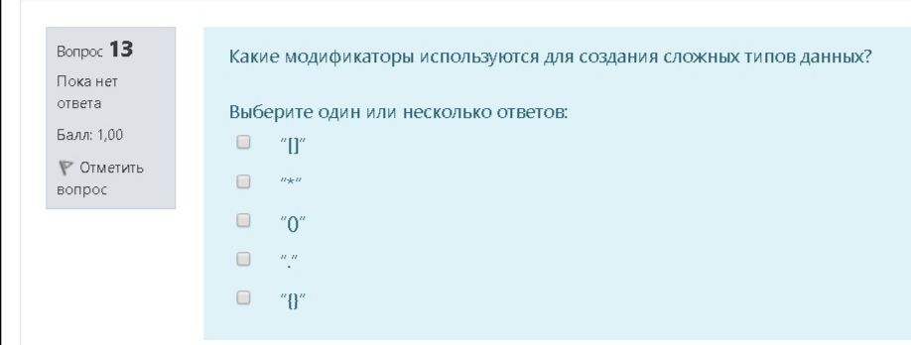

#define BAD_MACRO(ans) Является ли макроопределение правильным?НЕТ

Что делает функция fseek()

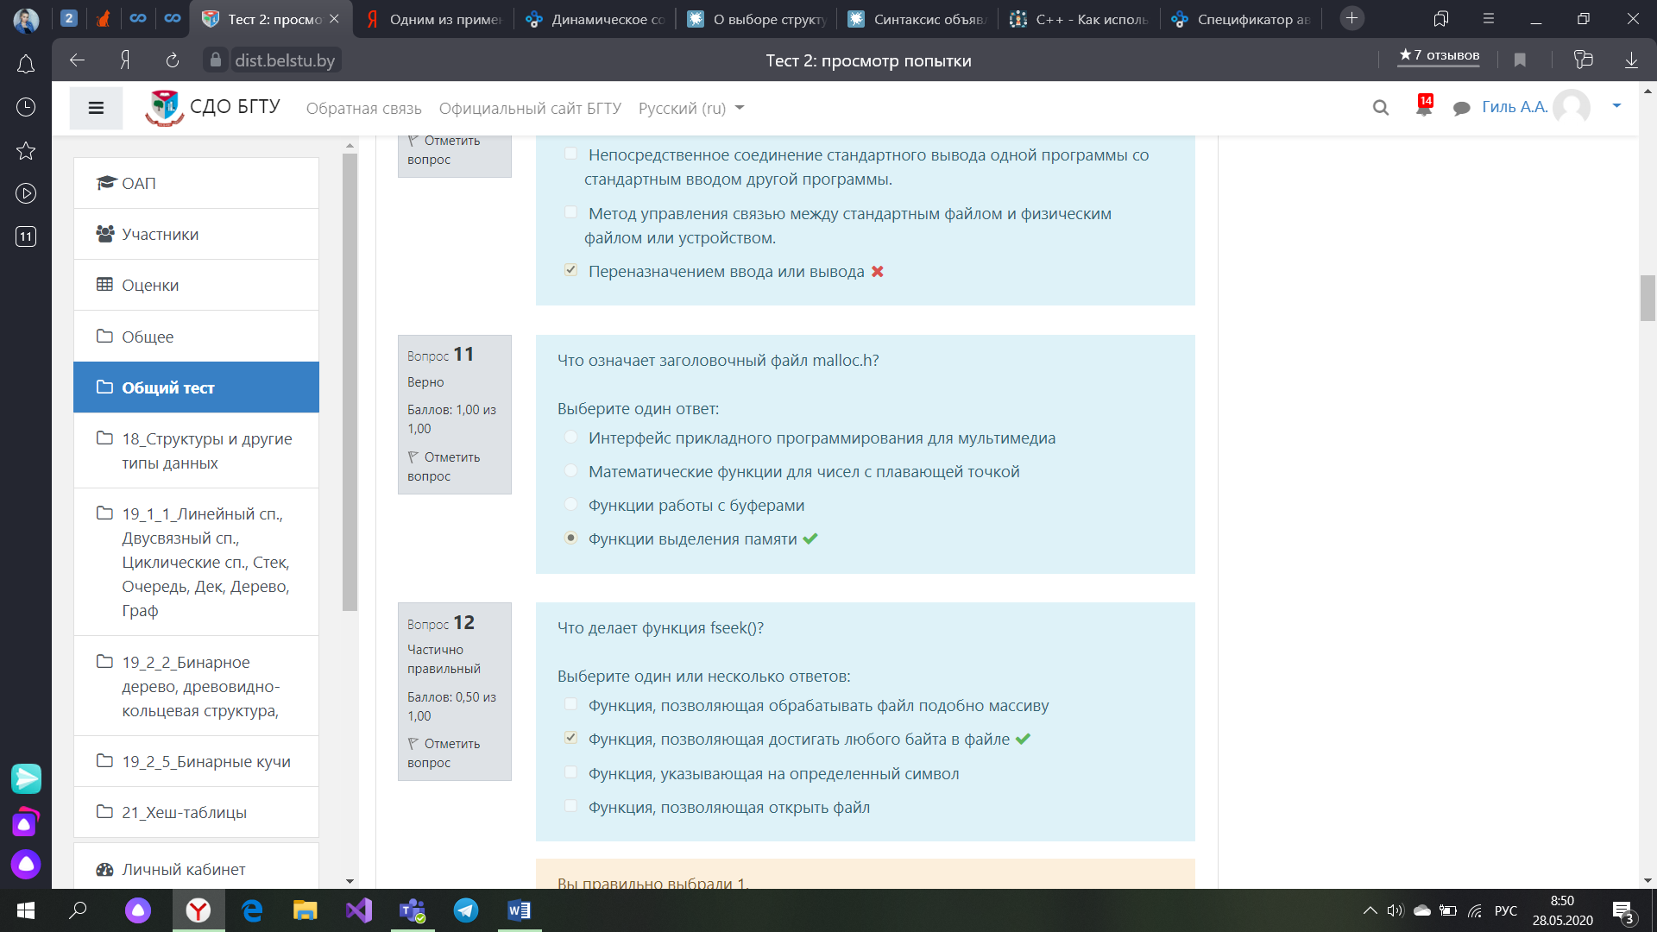

!Можно ли использовать макрос в контексте, где требуется указаталь на функцию?НЕЛЬЗЯ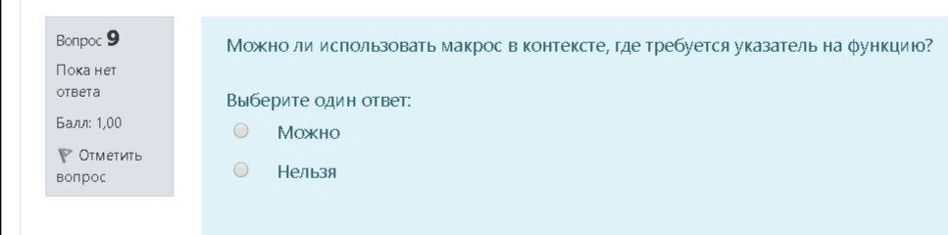

Какой из методов показывает высокую эффективность, при этом не требует расходов на дополнительную память?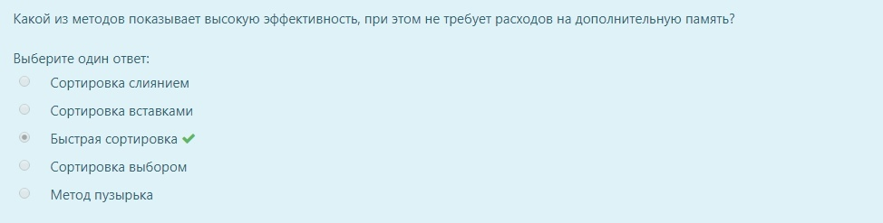

Найдите верное утверждение: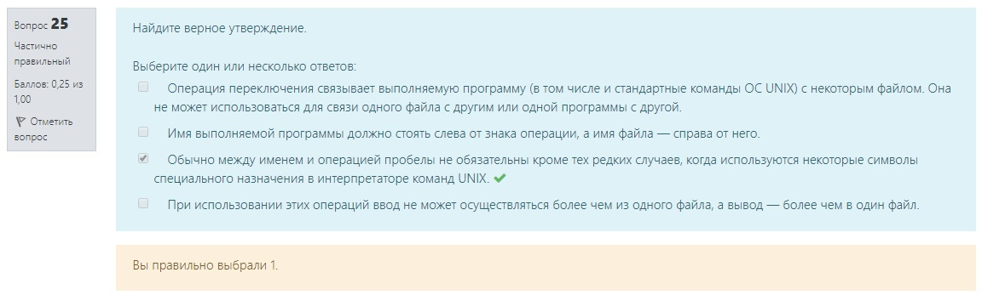

!Для чего необходима операция вида: new = target&(1<offset)?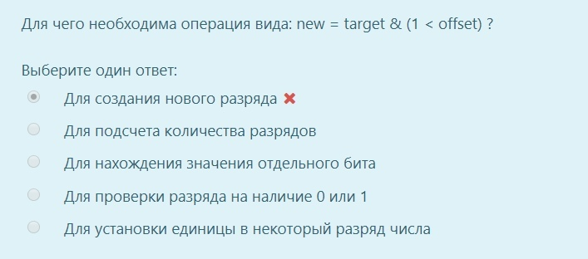

Что понимается под функцией ввода/вывода?

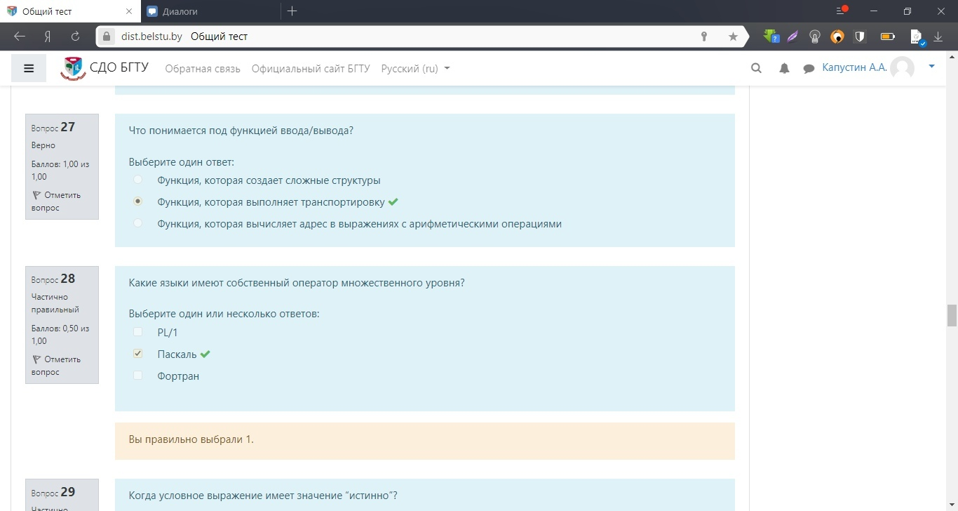

Какие языки имеют собственный оператор множественного уровня?



Функции необходимо использовать потому, что:

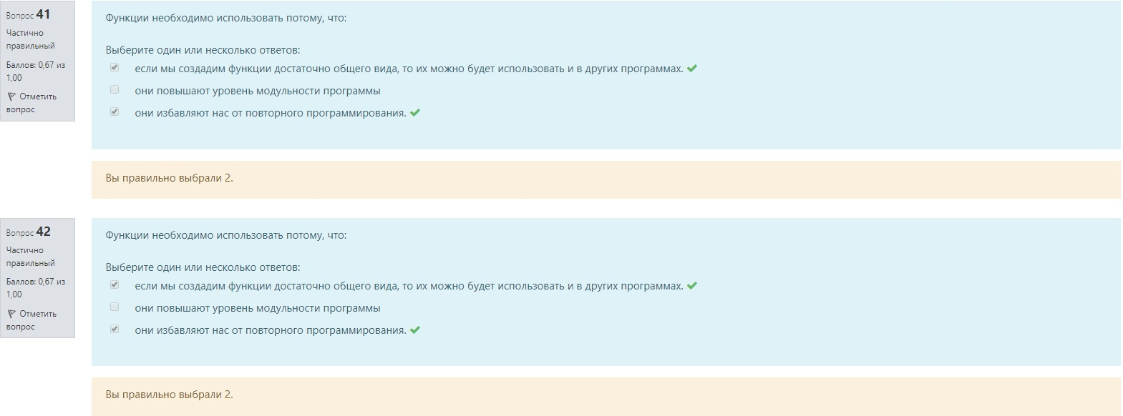

Какие специальные сдвиги используют при работе с битовыми полями?

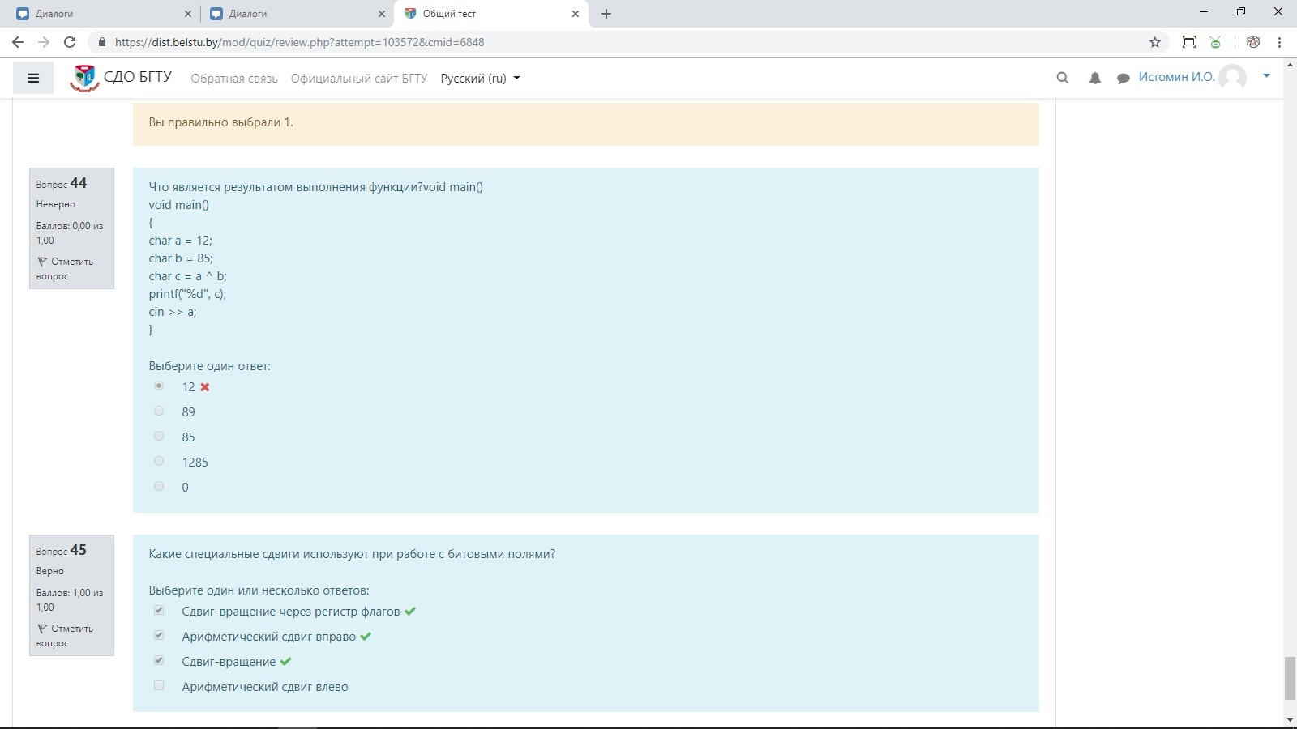

Что является результатом выполнения функции?



Назовите условные операторы в языке Си:

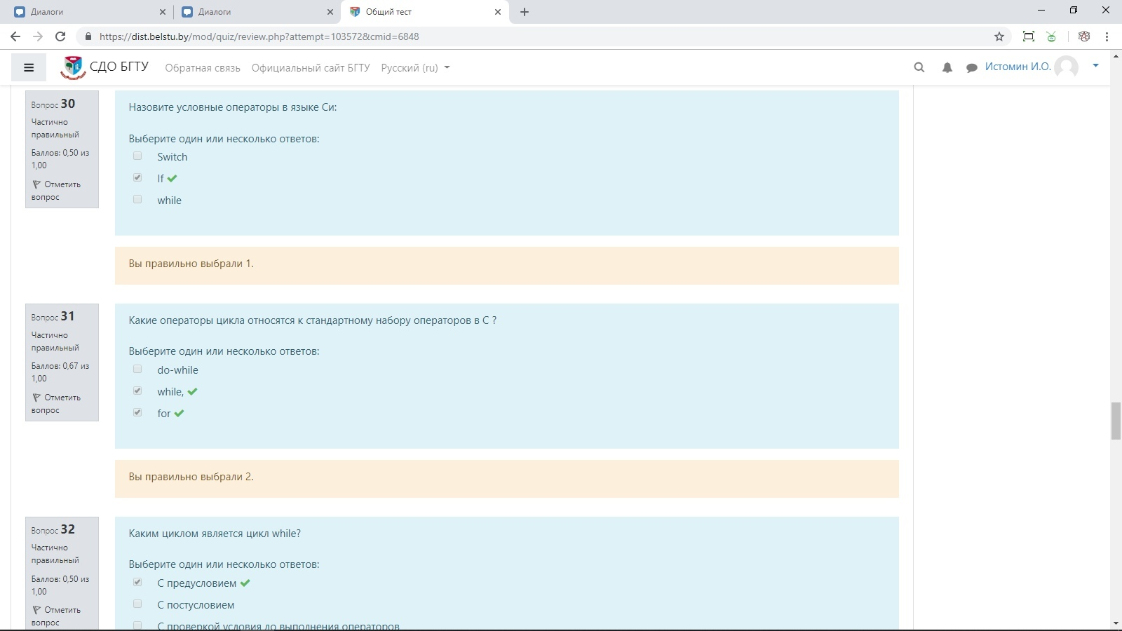

Какие операторы цикла относятся к стандартному набору операторов в C ?



Каким циклом является цикт while?

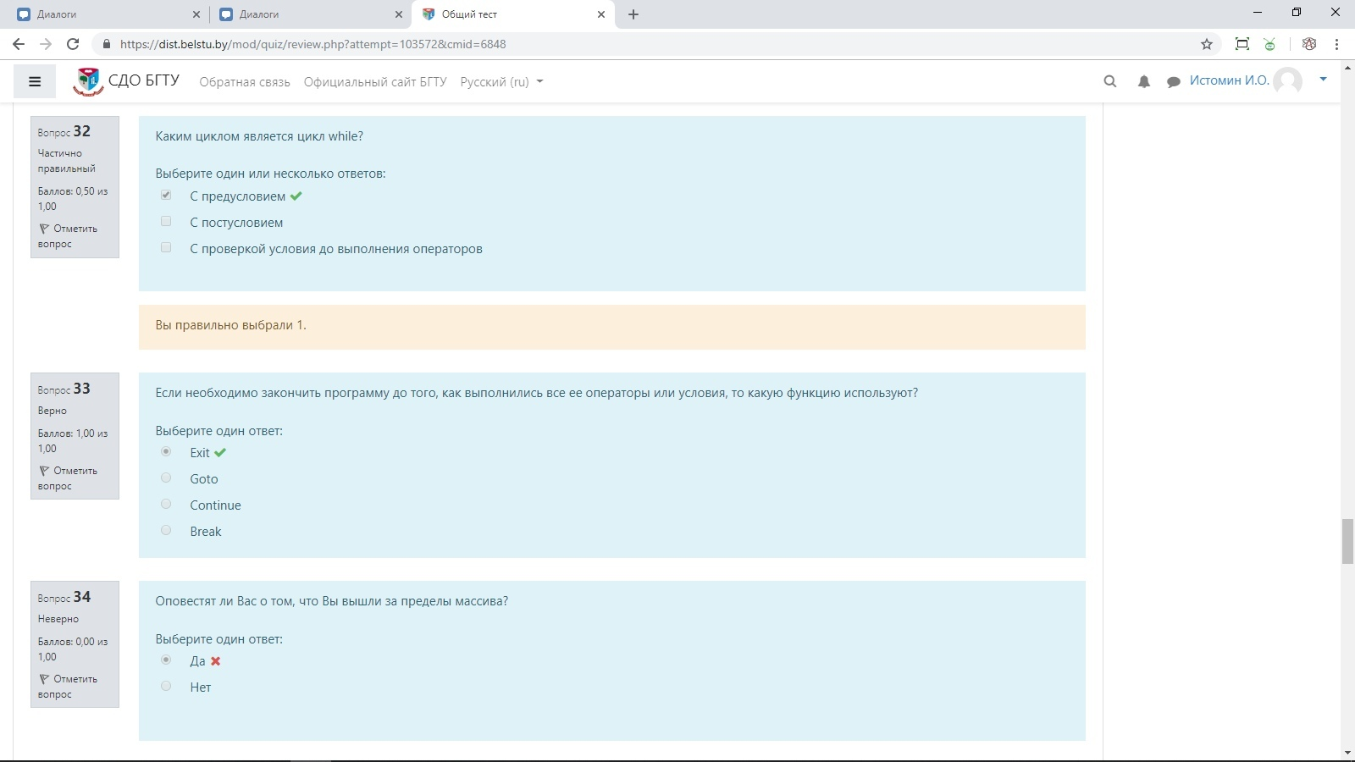

Если необходимо закончить программу до того, как выполнились все ее операторы или условия, то какую функцию используют?



Оповестят ли Вас о том, что Вы вышли за пределы массива?



Какаие способы являются правильными для объявления локального аргумента массива?

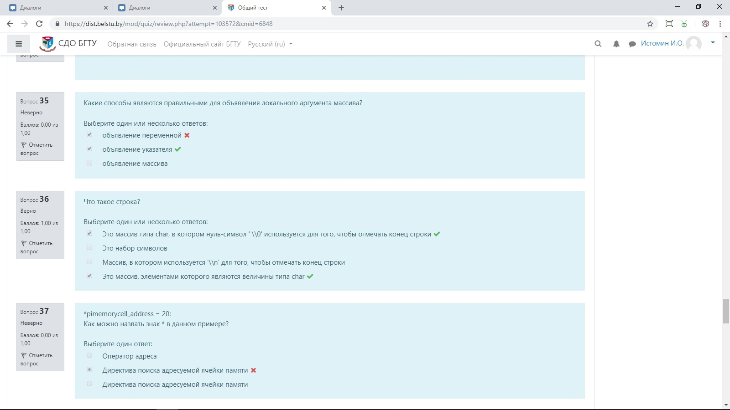

Что такое строка?



Как можно назвать знак * в данном примере?



Что содержит в себе термин “класс”?

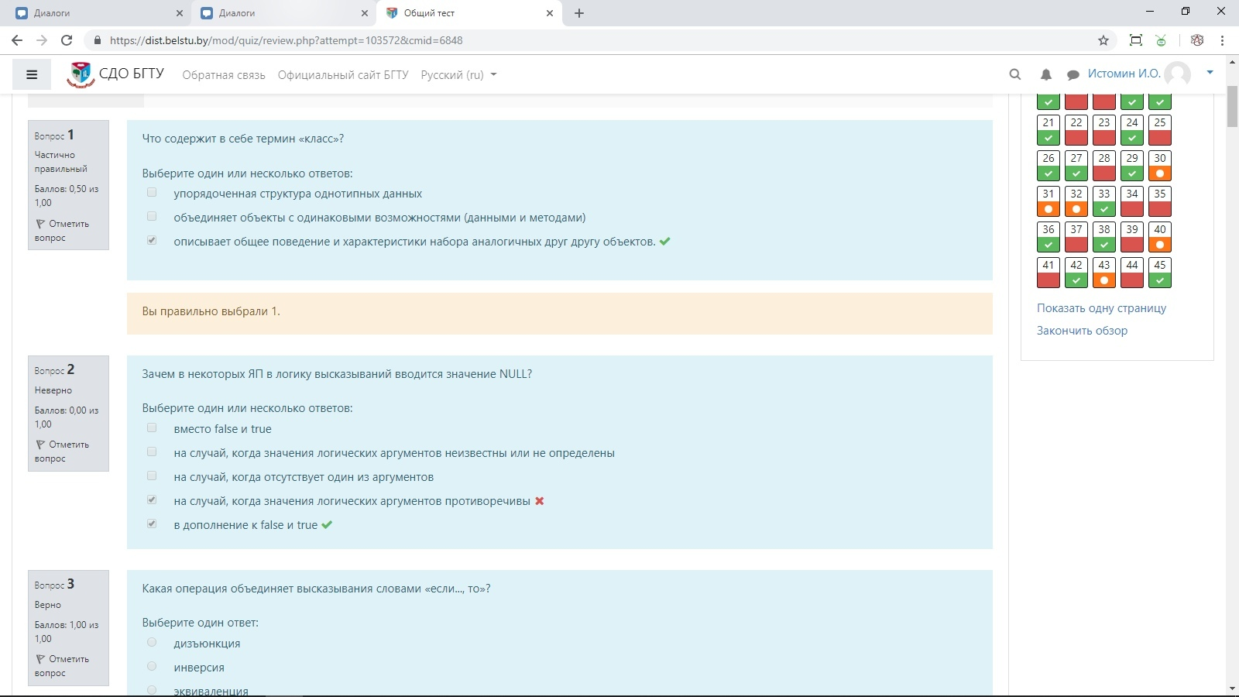

Зачем в некоторых ЯП в логику высказываний вводится значение NULL?



Какая операция объединяет высказывания словами

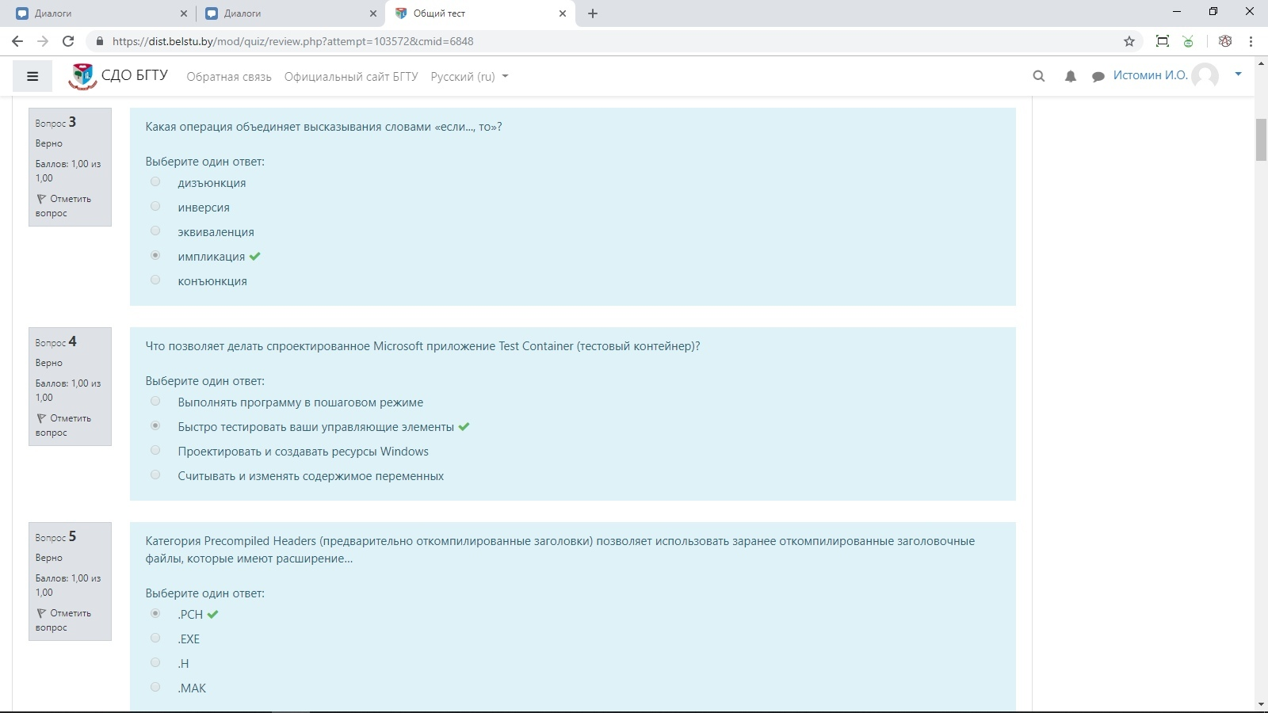

Что позволяет делать спроектированное Microsoft приложение Test Container



Категория Precompiled Headers (предварительно откомпилированные заголовки)

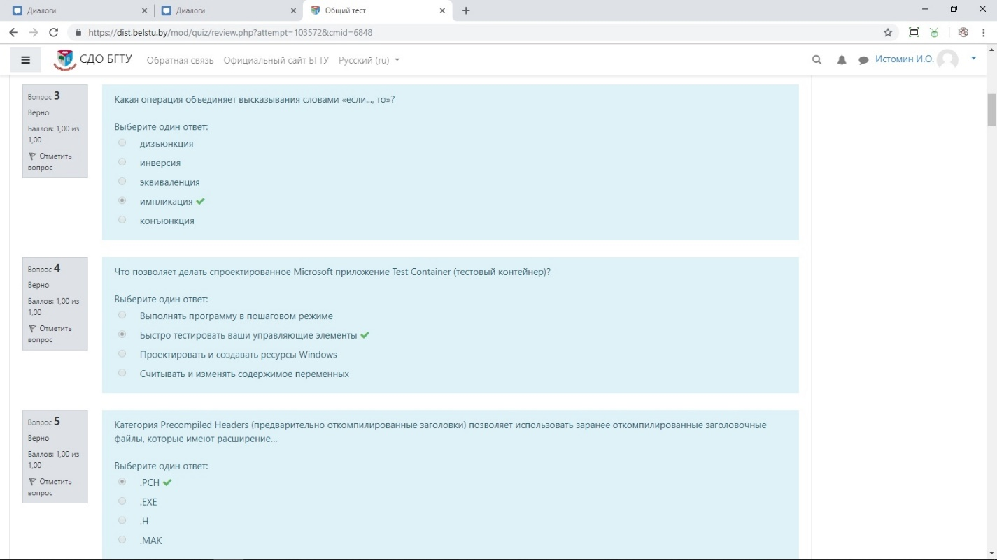

На что указывает пункт меню, заканчивающийся многоточием

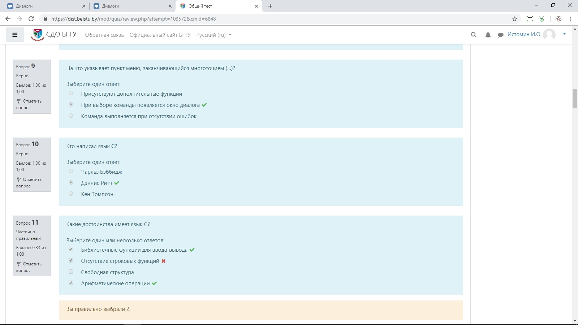

Кто написал язык C?



Какие достоинства имеет язык



В отличие от Паскаля, языка с сильно типизацией,

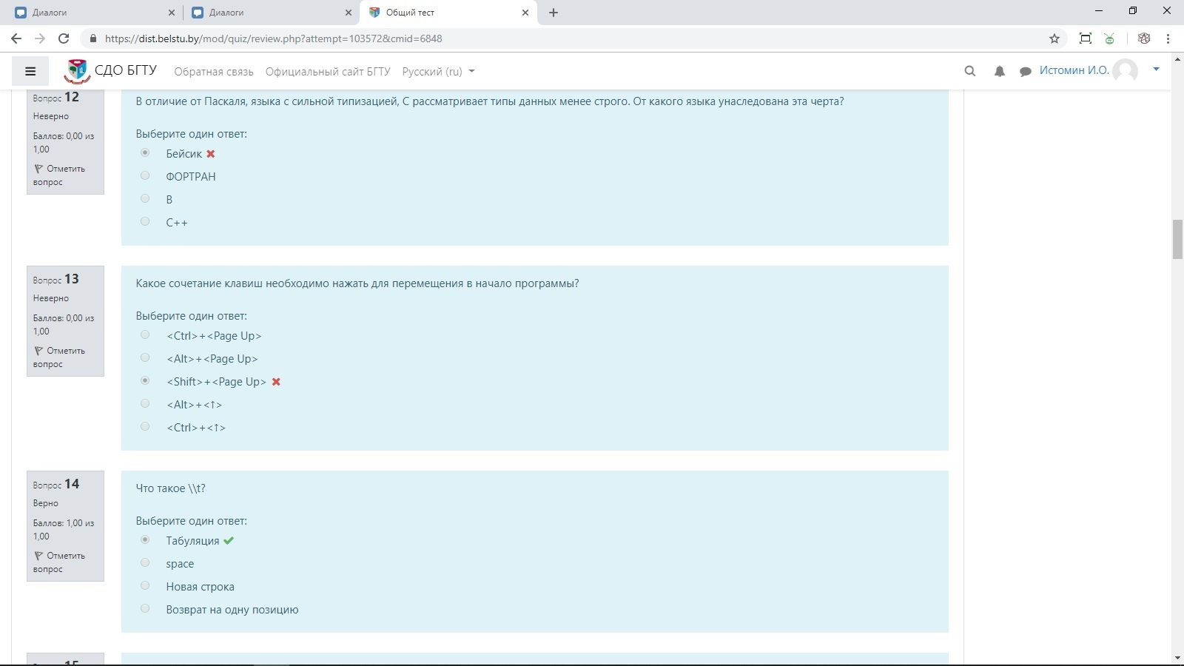

Какое сочетание клавиш необходимо нажать для перемещения в начало программы



Что такое \\t



Назоваите различия между переменной и константой

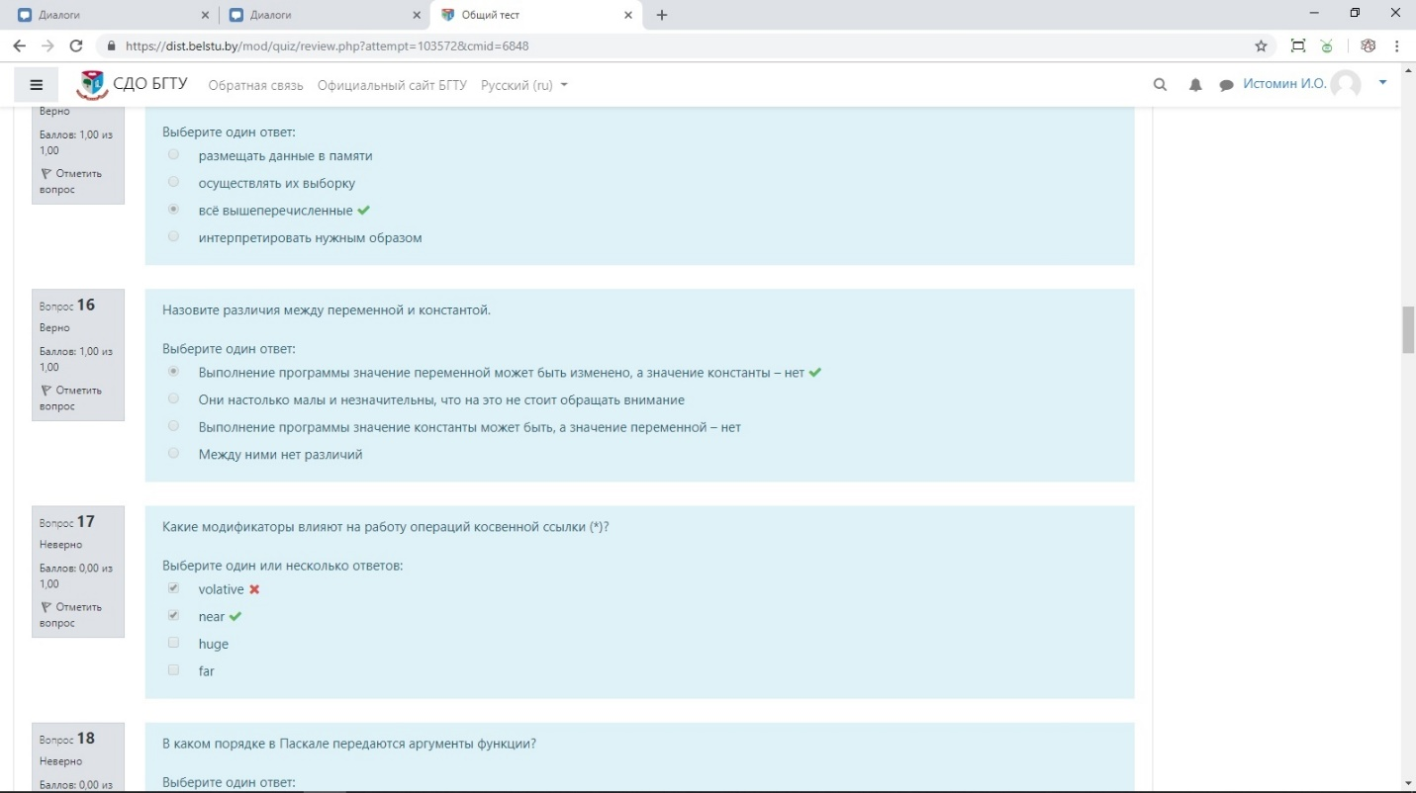

Какие модификаторы влияют на работу операция косвенной ссылки

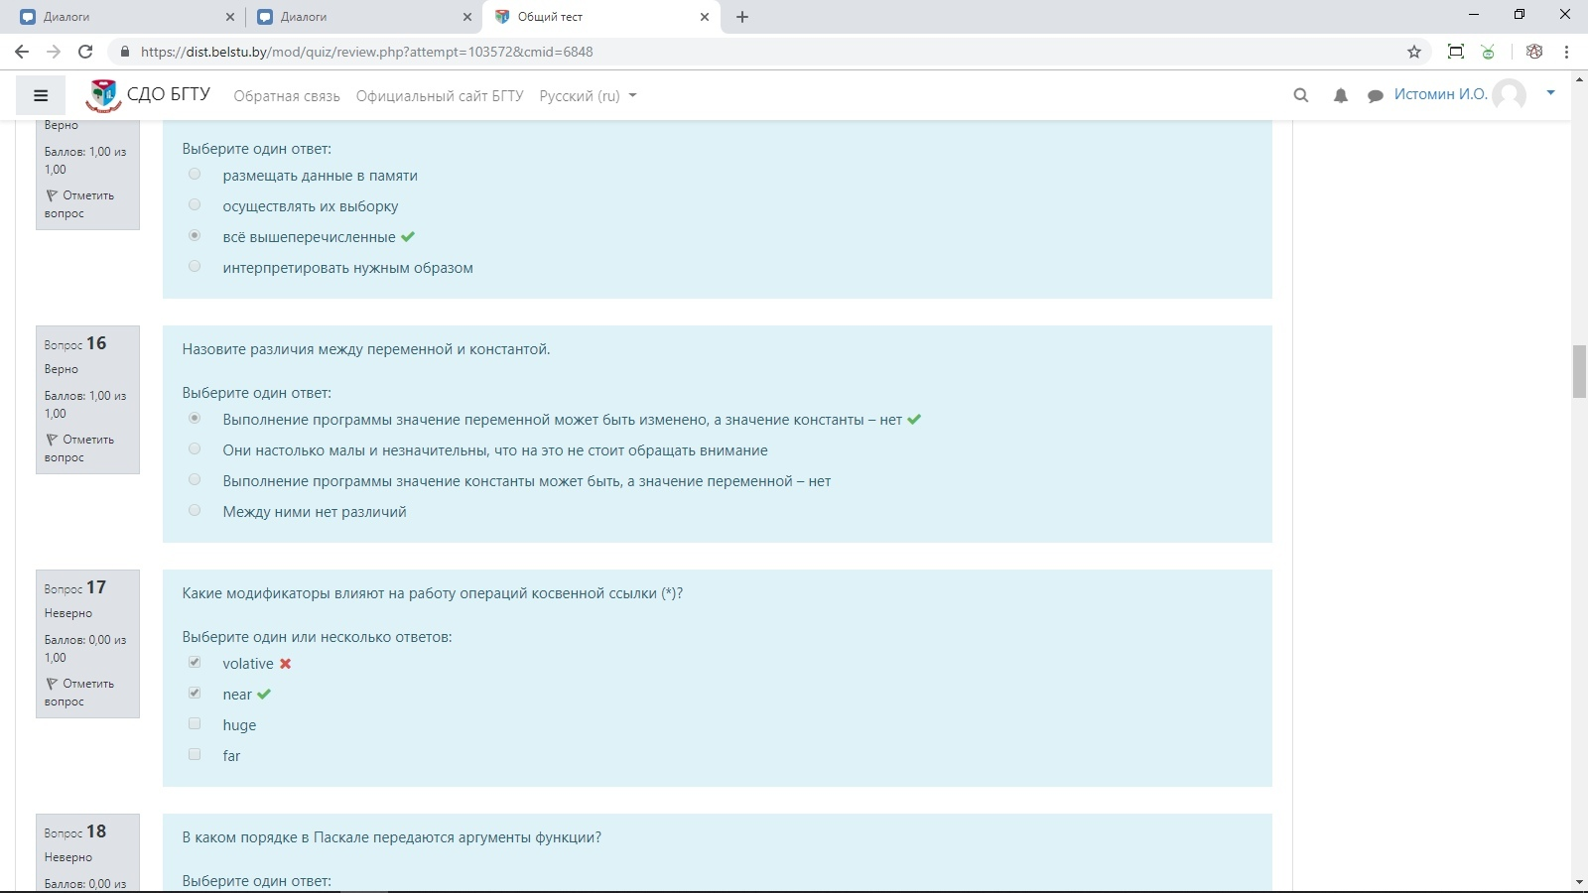

В каком порядке в Паскале передаются аргументы функции

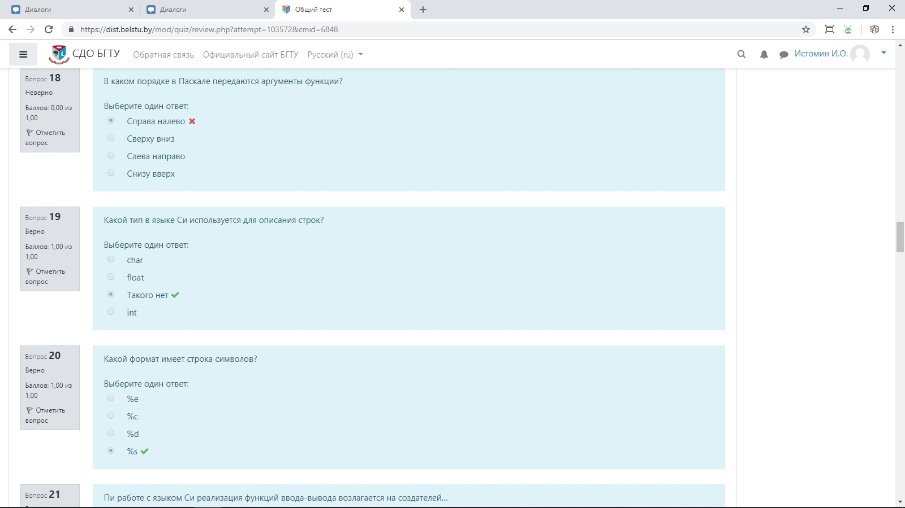

Какой тип в языке Си используется для отписания строк



Какой формат имеет строка символов



При работе с язоком Си реализация функция ввода-вывода возлагается на создателей

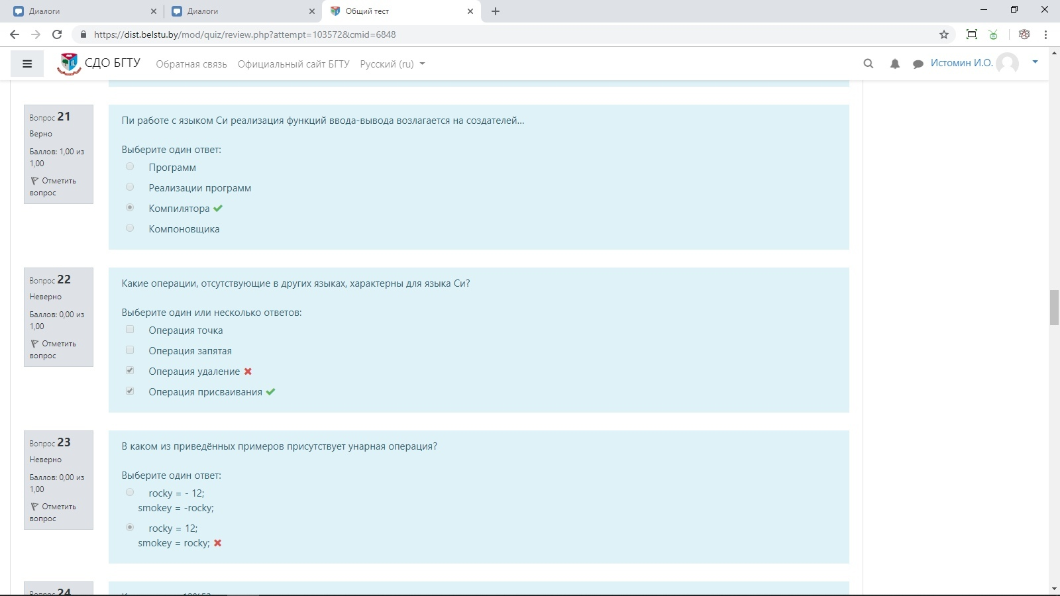

Какие операции, отсутствующие в других языках, характерны для языка Си

В каком из приведённыъ примеров присутствует унарная операция



Как читается 13%5

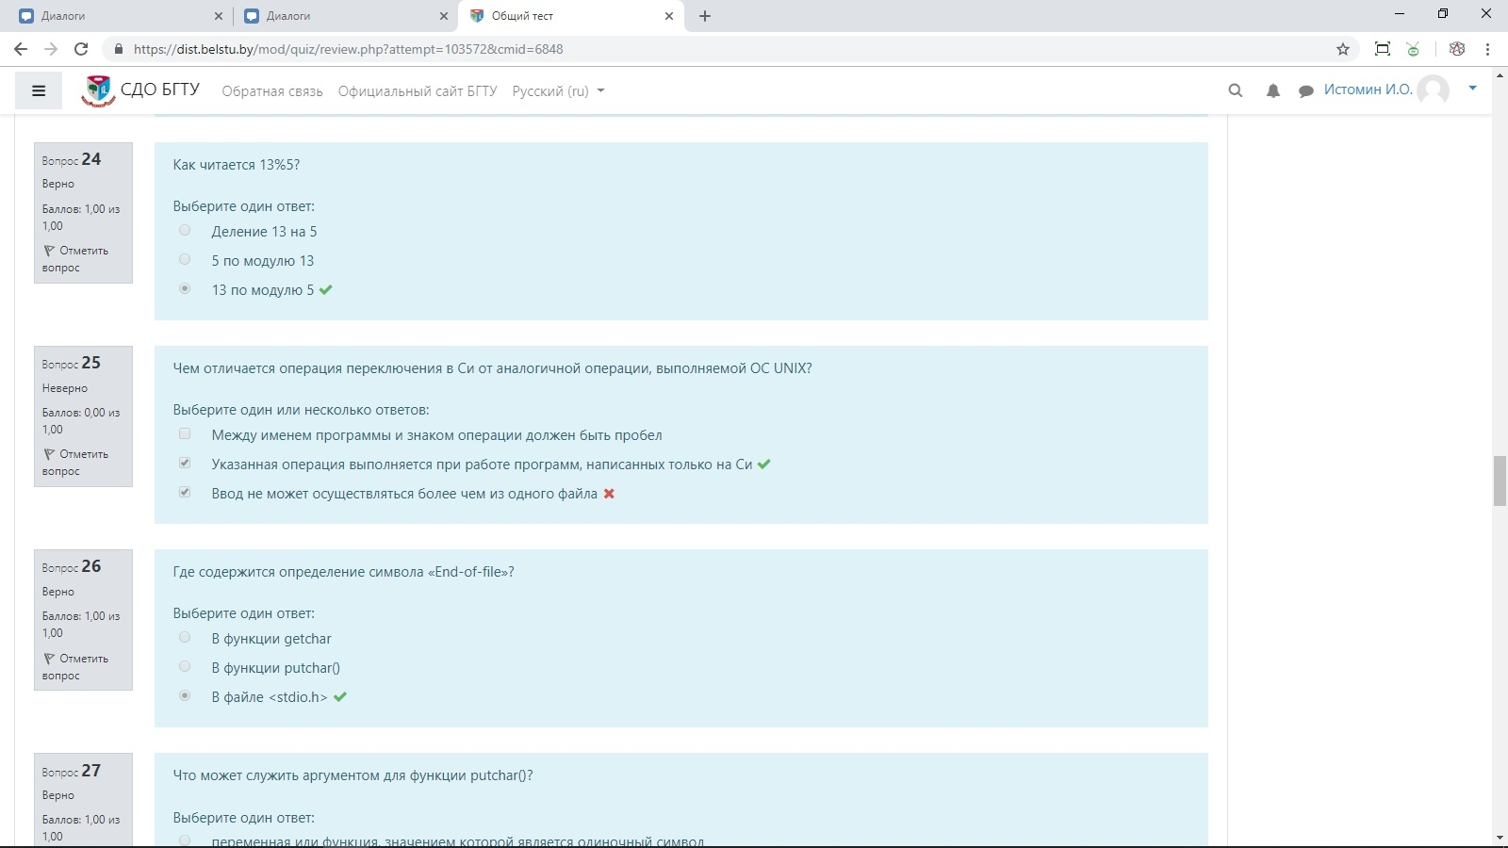

Чем отличается операция переключения в Си от аналогичной операции



Где содержится определение символа



!Являются ли эти две формы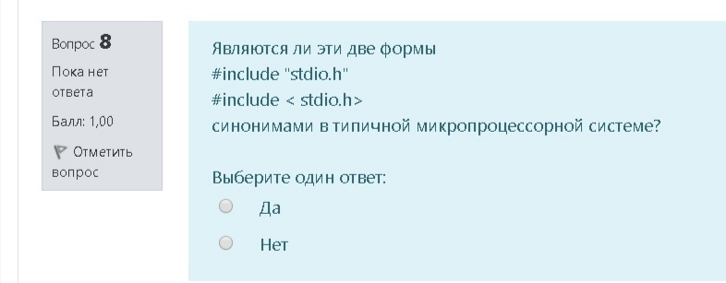

**Должен ли заголовочный файл содержать нестатические определения**?

Выберите один ответ:

Да, должен

Нет, не должен

!Для чего используется операция уточнения области действия(::)?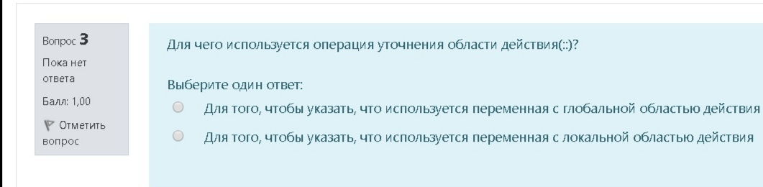

!Какой метод борьбы с коллизией представлен на рисунке?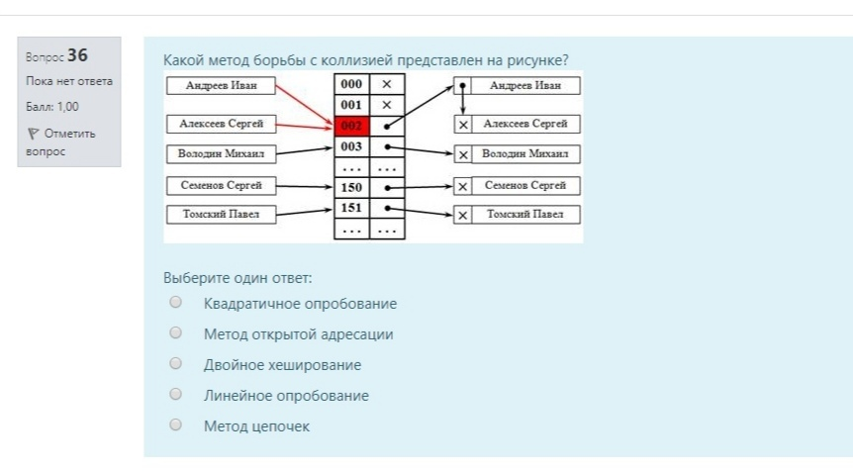

!Технология решения коллизий, которая предполагает хранение записей в самой хеш-таблице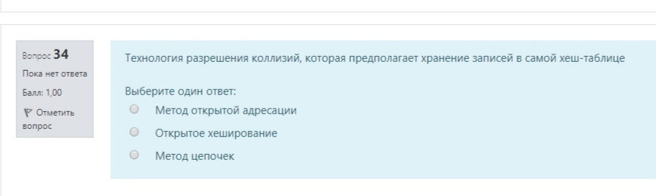

1) С помощью какой операции образовано сложное высказывание истинно, если истинно хотя бы одно из входящих в него высказываний  (дизъюкция)

2) Что является операцией логического умножения (конъюкция)

3) От чего зависит автоматический вызов Visual C++ некоторых сред, таких как MS-DOS, Windows 95 или Windows NT для тестирования программы? (От типа целевого файла)

4) Какие команды доступны через меню edit? (Cut, Copy, Undo, Paste, Delete)

5) Какое ключевое слово может использоваться с функциями, не возвращающими значения? (void)

6) В язык C++ включены дополнительные библиотеки (предопределенные) потоки. Для терминального и файлового ввода/вывода предусмотрены классы… (cout, cin)

7) Кто написал язык C? (Дэннис Ритч)

8) Что такое printf()? (Оператор вывода)

9) Как отмечают начало и конец функции? ( { } )

10) Выделите правильное количество байтов соответствующее типу float (4)

11) Каким типом описываются числа с плавающей точкой? (float)

12) С какой буквы начинаются идентификаторы для чисел с плавающей точкой? ( C буквы f )

13) Если нужно ввести некоторое значение и присвоить его переменной одного из основных типов, то перед именем переменной требуется писать символ ( & )

14) Для чего используется \\0 (нуль-символ)? (Конец строки)

15) Как рассматривается переменная в поразрядных операциях? (комбинация двоичных разрядов)

16) Решите y = 2, n = 3; nextnum = (y + n++)*6. Какое значение примет Nextnum? (30)

17) Назовите правильную последовательность префикса : q = 2*++a (Увеличивает а на 1 затем умножает а на 2)

18) Какие операции можно выполнить с помощью порта? (Считывание данных из подсоединенного устройства, посылка данных в присоединенное устройство)

19) Что осуществляют функции getchar() и putchar()? (ввод и вывод одного символа при каждом обращении к ним)

20) Что в операторе switch запрещается использовать в качестве метки? (Переменную)

21) Какая функция выводит текст на экран в графическом режиме? (Quttext())

22) Что является результатом выполнения функции char a = 12, b = 85; char c = a ^ b; printf(“%d”,c); cin >> a; (89)

23) Что представляет собой система программирования? (совокупность средств разработки программ)

24) Что представляет собой библиотека MFC? (Классы)

25) Microsoft использовала всю мощь своего отладчика CodeView непосредственно в среде Visual C++. Отладчик доступен из меню (Build)

26) Какая команда позволяет создать копию содержимого активного окна под другим именем? (Save As)

27) Название пункта в меню изображено серым цветом. Что это значит? (Соответствующая команда в данный момент невыполнима)

28) Где расположен список последних использованных проектов? (Меню File)

29) При использовании операции перегрузки в C++ по чему может распознаваться каждая перегруженная функция? (По количеству ее параметров, по типу ее параметров)

30) Для чего служат указатели? (Выполнение арифметических действий, Адресация определенной области памяти)

31) Что позволяет выполнить интегрированный отладчик? (Правильные ответы 1 и 3)

32) Что означает знак = ? (присвоение)

33) Как создается идентификатор? (При его появлении в объявлении переменной, типа или функции)

34) Что определяет символ .h в конце имени файла? (Что этот файл является заголовком)

35) В каком диапазоне тип данных char определяет целые числа без знака? (От 0 до 255)

36) Что означает символ \\n? (Новая строка)

37) Как выглядит формат, указываемый при обращении к функции printf()? (printf(Управляющая строка, аргумент1, аргумент2, …,))

38) Что использует функция scanf()? (Указатели на переменные)

39) Где часто встречается операция запятая? (В циклах for)

40) Определите знак присваивания (=)

41) Что осуществляет операция ++? (увеличение на 1)

42) Какие функции осуществляют ввод/вывод одного символа? (putchar(), getchar())

43) Как называется цикл while, используемый внутри другого цикла while? (Вложенным)

44) Что указывает сделать оператор if в выражении: if (ch==’\\n’) Linecount++? (Увеличить значение переменной на 1)

45) Всегда ли else соответствует ближайшему if? (Всегда, кроме тех случаев, когда имеются фигурные скобки)

46) Что получается вследствие работы следующего цикла? lodd_value = 1; iodd_value <=9; iodd_value += 2) iodd_sum += iodd_value; ( Переменная управления циклом iodd_value инициализируется значением 1 и увеличивается на 2)

47) Какой способ является правильным для инициализации двухмерного массива? ( int q[2][3] = {{6,5},{7,8},}

48) Что передается при передаче имени массива в функцию? (Передается адрес первого элемента массива)

49) Какие варианты можно отнести к операциям сравнения указателей? (Вычитание одного указателя из другого)

50) Для описания переменной-указателя нужно указывать ее: (тип)

51) Какие утверждения верные? (Имя массива представляет собой константу)

52) Что определяет тип функции? (возвращаемым значением)

53) Что делает оператор return() без аргумента, т.е. return (функция, в которой он содержится, завершает свое выполнение и управление возвращается в вызываемую функцию)

54) При передаче аргументов функции по ссылке: (функция может возвращать более одного значения, переменная внутри вызывающей функции изменяется) + еще 1 ответ

55) Какая операция используется для получения значения бита? (&)

56) в отличие от большинства распространенных компиляторов c++ компилятор фирмы microsoft (не ограничивает предварительную компиляцию только заголовочными файлами)

57) к какой закладке относится категория output (link)

58) Что содержит заголовок программы? (Директива процессора и имя функции с аргументами)

59) Какой символ не является частью строк (“)

60) Из чего состоит документация по Visual C++? (QuickReference и BooksOnline)

Какие возможности имеет оператор switch? (наличие множества различных условий проверки, для которых выполняется одно и то же действие, и возможность пропуска операторов)

61) Что будет напечатано при iout_side_temp равном 55? (Программа не правильная)

62) В следующей строке говорится, что: if(ch != ‘ ’ && ch != ‘\\n’…….) (Если содержимое ch – не пробел, и не новая строка, и не табуляция, и не первый символ слова)

63) Что относится к типовым операторам управления вычислительным процессом? (организация циклов, ветвление программы, блоки операторов)

64) Для чего может использоваться оператор break? (для выхода из некоторого цикла до того, как условие проверки получит значение ЛОЖЬ)

65) Сколько символов достаточно для обеспечения уникальности идентификатора? (31)

66) Перечислите основные типы данных, стандартизированные комитетом ANSI (символьный, целый, с плавающей запятой и перечисляемый)

67) Что содержит термин класс? (описывает общее поведение и характеристики набора аналогичных друг другу объектов)

68) Какие операции характерны для файлов прямого доступа? (записи по произвольному адресу, чтение по произвольному)

69) Структурное программирование ясно определило (значение модульного построения программ, при разработке больших проектов, разбиения монолитных программ на группу отдельных модулей)

70) Средства построения каких программ включает в себя пакет Microsoft Visual C++ (Windows NT Windows 95)

71) Что предоставляет библиотека MFS? (Классы)

72) С помощью чего можно добраться до пункта меню? (использовать подчеркнутый символ в названии пункта, поместить курсор на нужный пункт нажать левую кнопку)

73) Какие утверждения истины ? ( C++ - это надмножество языков C, C++ ввел C в мир ООП)

74) Можно ли запустить программу при наличии сообщений об ошибках? (нельзя)

75) Можно ли изменить значение константы? (нет)

76) К какому символу относятся символы имеющие дробную часть? (float)

77) Определит правильное написание при присвоении какого-либо значения переменной типа char (broiled = ‘T’)

78) Какой тип в языке Си используется для описания строк? (Такого нет)

79) Как выглядит формат указывающий при обращении к функции printf()? (printf(Управляющая строка, аргумент1, аргумент2, ..,))

80) Что гарантирует наличие пробелов между спецификациями преобразования? (что даже если все поле будет заполнено, символы, соответствующие данному числу, не перейдут в следующее поле)

81) Какие операции выполняются слева на право? (логическое и(&&) , логическое или(||))

82) Как рассматривается переменная в поразрядных операциях? (комбинация двоичных разрядов)

83) Что представляет собой запись <<- - count>> (Префиксную форму операции уменьшения)

84) Чем отличается ОС UNIX от других операционных систем? (Компиляторы с языка Си представляют возможность использовать операцию переключения, наличие пробела слева от знака операции переключения)

85) Какая функция реализует буферизованный подход? (getchar())

86) Определите ложные достоинства функции Windows API (библиотека MFC дает возможность использовать целые типы данных)

87) Для чего нужна операция переключения? (Не все варианты видны)) содержимое файла words будет направлено в файл с именем getput4)

88) Какому оператору эквивалентен условный оператор “?”? (if)

89) Какой эквивалентной строкой можно заменить строку if(goats!=0)? (if(goats))

90) Что происходит, когда значение переменной ch не является символом , как показано в примере? If (ch==’\\n’) linecount++ (В цикле происходит чтение следующего)

91) Что определяет знак “+”? (Аддиивную операцию присваивания)

92) Что происходит в следующем  примере? Isum=0 for(ivalue=1;ivalue<=5;ivalue++) isum+=ivalue; (Суммирование первых 5-ти чисел)

93) Какой оператор используется для выхода из цикла, когда заданы два разных условия прекращения работы? (break)

94) Оповестят ли вас о том что вы вышли за пределы массива? (Нет)

95) Какие массивы можно инициализировать? (статические, внешние)

96) Какие операции с указателями запрещены? (Деление, сложение)

97) Чем определяется тип функции? (возвращаемым значением и списком аргументов)

98) Какие операции можно осуществлять над указателями? (разность, присваивание, определение значения)

99) На какие делятся библиотеки подпрограмм? ( библиотеки динамического вызова, библиотеки статического вызова )

100) Какие разделы содержатся в документации? ( различные руководства пользователя, справочник по библиотеке MFC )

101) В чем различие между командами Rebuild all и Build? ( Rebuild all не обращает внимание на даты изменения  файлов, а компилирует и компонует все файлы проекта )

102) Укажите основные компоненты программы? ( программы должны определять способы форматирования введенной информации и ее хранения, эти команды можно разбить на четыре основные категории: простые операторы, условные операторы, циклы, подпрограммы, программы должны выдавать результаты обработки данных, программа должна получать информацию от некоторого источника ввода )

103) Какая функция возвращает значение типа size_t? ( sizeof() )

104) Чем является структура struct в C++? ( подмножеством описания класса )

105) Какое сочетание клавиш необходимо нажать для перемещения в конец программы? ( Ctrl + end )

106) Что необходимо сделать перед непосредственным запуском программы? ( выполнить компиляцию )

107) С чего должны начинаться все строки выводного формата в C/C++? ( двойными кавычками )

108) К чему приведет использование модификации %1.2f в операторе printf()? (при печати результаты будут округлены до двух десятичных цифр )

109) Какая операция дает размер объектов в байтах? ( sizeof )

110) При работе с языком СИ реализация функций ввода-вывода возлагается на создателей.. ( компилятора )

111) Что такое массив? ( совокупность нескольких ячеек памяти, объединенных в одну строку )

112) Определите знак отрицания ( ! )

113) Какие из перечисленных вариантов можно отнести к устройствам ввода/вывода? ( терминалы, клавиатура, накопители на магнитных дисках )

114) В чем заключается смысл выражения ch=getchar()? ( вызов функции getchar() и присваивание полученного значения переменной ch;

115) Какому if соответствует else? ( ближайшему, кроме тех случаев, когда применяются фигурные скобки )

116) Что необходимо для выполнения оператора if? ( определить значение условного выражения (ИСТИНА или ЛОЖЬ)

117) Какой оператор используется для сравнения переменной с несколькими значениями? ( switch )

118) Для чего служит операция «запятая»? ( позволяет включить в спецификацию цикла for несколько корректирующих выражений, увеличивает гибкость использования цикла for, позволяет включить в спецификацию цикла for несколько инициализирующих выражений )

119) Дан пример цикла for: For (count=1; count <= NUMBER; COUNT++). Какое выражение используется для проверки условия? ( count <= NUMBER )

120) Может ли использоваться операция определения адреса ( & ) с элементами массива? ( да )

121) Какую размерность имеет массив а[][]? ( двумерный )

122) С какой цифры начинается нумерация массива? ( с нуля )

123) Каким символом обозначается операция определения адреса переменной? ( & )

124) Функции необходимо использовать потому, что: ( они избавляют нас от повторного программирования, они повышают уровень модульности программы, если мы создадим функции достаточно общего вида, то их можно будет использовать и  в других программах)

125) Рекурсия – это ( вызов функцией самой себя )

126) Для чего необходима операция вида: new = target & (~ (1<<offset))? ( для установки нуля в отдельный разряд числа )

127) Для чего необходима операция вида: new = target | (1 << offset)? (Для установки единицы в некоторый разряд числа)

128) Какие инструменты расположены как внутри, так и вне интегрированной среды? ( Spy++ и MFC Tracer )

129) Какое расширение имеют заголовочные файлы? ( .H)

130) Какая кодовая последовательность соответствует значения «выровнять по центру»? ( &c )

131) Какие операторы позволяют программисту выделять и освобождать динамически распределяемую область памяти? ( new )

132) Какие функции выполняют деструкторы? ( автоматически освобождают память, занятую объектом, при выходе из объявленной области действия этого объекта )

133) Какое сочетание клавиш необходимо для удаления слова целиком, стоящего справа от курсора? ( <Ctrl> + < DELETE > )

134) Выберите из следующего списка ключевые слова, которые используются для целого типа данных: int, long, short, unsigned, char, float, double? ( unsigned, long, int, short )

135) Как записываются константы? ( прописными буквами )

136) Есть ли в следующем идентификаторе ошибка 1st_year! ( да – не может начинаться с цифры  и !)

137) Назовите функции ввода-вывода. ( printf(), scanf() )

138) На что указывает спецификация преобразования %f? ( указывает на ширину поля и число цифр справа от десятичной точки )

139) Что означает символ «х»? ( объект одного из основных типов (char) )

140) Какое действие в операторе butter=25.0+60.0*n/SCALE будет выполняться в первую очередь? ( 60.0*n – первое умножение )

141) Что представляет собой операция |=? ( поразрядное  ИЛИ и присвоить )

142) На что указывает символ «/»? ( деление )

143) Что будет результатом выполнения getput4 < words ? ( содержимое файла words будет направлено в файл с именем getput4 )

144) Что выполняет функция outp? ( передает 8-разрядное целое значение в порт вывода с указанным номером )

145) Какие языки имеют собственный оператор множественного уровня? ( PL/1 Паскаль)

146) Метки без операторов мы используем, если: ( хотим получить одинаковый результат при переходе к разным меткам )

147) Когда нельзя использовать оператор switch? ( когда выбор вариантов основывается на выражении типа float, когда выбор вариантов основывается на вычислении значения переменной )

148) Какая функция читает первый встретившийся символ независимо от того, является ли он алфавитным, пробелом и т.д.? ( getchar() )

149) Изменение условия в операторе if позволяет исключить ввод в программу какого оператора? ( continue )

150) Чем является число, заключенное в квадратные скобки при обращении к некоторому элементу массива? ( является индексом, указывающим смещение или разность между адресом и первой ячейками )

151) Какой фрагмент соответствует нахождению среднего значения?(int sum, average); for(i = 0, sum = 0;i<=9;i++) sum = sum+a[i]; average = sum/10; prinf(“%d\\n”,average);

152) Какие операции используются для обмена содержимым переменных iresult_a и iresult_b? int itesult_a=15, iresult_b=37, itemporary; piresult = &iresult_a; itemporary = *piresult;   *piresult = iresult_b; iresult_b=itemporary; ; ( операция определения адреса, операция разыменования)

153) При передаче аргументов функции по значению: (в функцию передается копия текущего значения этой переменной, переменная внутри вызывающей функции не изменяется )

154) Что является результатом операции 00010011 >> 3? ( 00000010 )

155) Что является результатом выполнения функции? void main () { char a=3; char b=8; char c=a&b; printf(«%d», c); cin >> a; } ( 0 )

156) Категория Precompiled Headers ( предварительно откомпилированные заголовки ) позволяет использовать заранее откомпилированные заголовочные файлы, которые имеют расширение… ( .PCH)

157) Что позволяет сделать категория Preprocessor ( препроцессор)? (  задать макроопределения для препроцессора, перечислять параметры проекта, указать дополнительные каталоги )

158) Из какого пункта Settings ( параметры ) устанавливаются параметры компилятора? ( build )

159) В паре с какой командой используется команда Cut, для переноса фрагмента текста с одного места на другое? ( save, paste)

160) Можно ли присвоить целое значение символьной переменной в языке С? ( да )

161) При помощи какой команды препроцессора осуществляется подключение заголовочных файлов? ( #include)

162) Определите правильное написание при присвоении какого-либо значения переменной типа char ( broiled = ‘T’;)

163) Назовите два метода описания констант ( #define, const)

164) Что определяет символ .h в конце имени файла? ( Что этот файл является заголовком )

165) Какие специальные знаки использует функция scanf() для разбиения входного потока символов на отельные поля? ( пробелы, символы табуляции, «новая строка» )

166) К чему приводит выполнение операции «+»? ( приводит к сложение двух величин, стоящих слева и справа от этого знака )

167) Какой результат будет при операции деления над данными целого типа? ( будет целое число )

168) К чему приводит операция отрицания (!)? ( просто инвертирует значения )

169) Что происходит в программе? #include <stdio.h> #define STOP ‘*’ void main(void) { char ch; while ((ch=getchar()) != STOP) /* строка 8 */ putchar (ch); ( чтение поступающих символов и вывод их на экран, пока не будет введен символ * )

170) Какая функция получает один символ, поступающий с пульта терминала, и передает его выполняющейся в данный момент программе? ( getchar() )

171) Где содержится определение символа «End-of-file»? ( в файле <stdio.h> )

172) Что указывает сделать оператор if в выражении: if ( ch==’\\n’) Linecount++? ( увеличить значение переменной на 1)

173) Какое оператор позволяет кратко записать условие проверки? (?)

174) Если необходимо закончить программу до того, как выполнились все ее операторы или условия, то какую функцию используют? ( exit )

175) Что такое массив? ( Массив – это набор переменных, имеющих одно и то же базовое имя и отличающихся одна от другой числовым признаком )

176) Какие утверждения верные? ( В С можно передать указатель на код, функцию нельзя передать по значению)

177) Что, как правило, включено в прототип функции? ( имя функции, тип аргументов, возвращаемый тип, имена аргументов)

178) Формальный аргумент – это ( переменная в вызываемой программе )

179) Зачем в некоторых ЯП в логику высказываний вводится значение NULL? ( в дополнение к false и true, на случай, когда значения логических аргументов неизвестны или не определены)

180) Как называются высказывания, у которых совпадают таблицы истинности? ( равносильные )

181) Что представляет собой объект? ( это понятие, сочетающее в себе совокупность данных и действий над ними, переменная, тип которой задается классом, экземпляр класса )

182) Какие из перечисленных команд доступные через меню File? ( new.. open…)

183) Какой символ комментария действует до конца строки? ( // )

184) В каком порядке в Паскале передаются аргументы функции? ( слева направо )

185) Укажите числа целого типа. (-6 0)

186) Что является результатом операции давления по модулю? ( остаток от деления целого числа, стоящего слева от знака операции, на число, расположенное справа от него )

187) Из чего состоит цикл while? (тело цикла состоит из одного оператора, который выполняется в том случае, если условие истинно )

188) В чем заключается значение команды Is в операционной системе UNIX? ( выводит на экран имена файлов)

189) Что позволяет сделать конструкция if-else? ( выбор одного из двух действий )

190) В C++ внутри какого цикла можно объявлять и инициализировать переменную управления циклом? ( внутри цикла for)

191) Предположим, что в файле с именем fig содержатся данные. Что можно увидеть после ввода команды sketcher<fig? ( результат работы программы)

192) Какие функции используют в качестве аргументов символьные массивы? ( gets(), strncmp(). )

193) Сколько имеет символов строка szmode1”car”? ( 4)

194) Какие действия можно выполнять над переменными типа указатель? ( присваивание, разность двух указателей, увеличение указателя, определение значения )

195) Какие функции используются для распределения динамической памяти? ( free (), malloc () )

196) Все функции, описанные в файле math.h, получают и возвращают числа какого типа? ( double )

197) Алгоритмы, в соответствии с которыми решение поставленных задач сводится к арифметическим действиям, называются  (численными)

198) Система четких однозначных указаний, которая определяет последовательность действий над некоторыми объектами и после конечного числа шагов приводит к получению требуемого результата – это  (алгоритм)

199) Какое свойство алгоритма означает, что исполнение алгоритма должно закончиться за конечное число шагов. (результативности)

200) Всякий алгоритм может быть  (записан на естественном языке , изображен в виде блок-схемы; записан на алгоритмическом языке.)

201) Структурный подход базируется на основополагающих принципах: (использование процедурного стиля программирования;   последовательная декомпозиция алгоритма решения задачи сверху вниз. )

202) На любом этапе декомпозиции программу: (можно проверить, применяя механизм так называемых «заглушек»,    )

203) Механизм «заглушек» (процедуры, имитирующие вход и выход процедур нижнего уровня., процедуры, имитирующие вход или выход процедур нижнего уровня., процедуры, имитирующие выход процедур нижнего уровня.,  процедуры, имитирующие вход процедур нижнего уровня)

204) Структурное программирование ясно определило: (значение модульного построения программ, разбиения монолитных программ на группу отдельных модулей, значение модульного построения программ, при разработке больших проектов)

205) Объектно-ориентированное программирование родилось и получило широкое распространение именно благодаря попыткам разрешения следующих проблем: (единственным реальным способом снизить временные затраты на разработку был метод многократного использования разработанного программного обеспечения.,   ускорение разработки программного обеспечения требовало решения проблемы упрощения их сопровождения и модификации., приближения структуры программы к структуре решаемой задачи.)

206) Основные достоинства объектно-ориентированного подхода к программированию  (упрощение процесса проектирования программных систем, легкость их сопровождения и модификации,   минимизирование времени разработки за счет многократного использования готовых модулей., )

207) Объектно-ориентированный подход предлагает  (описывать программные системы в виде взаимодействия объектов,    )

208) Объект  (это понятие, сочетающее в себе совокупность данных и действий над ними,      это экземпляр класса, переменная, тип которой задается классом )

209) Cвойство объектов наследование: (позволяет описать объект с учетом наследования возможностей объекта,      озволяет повторно использовать уже созданную часть программного кода в других проектах., служит для сокращения избыточности кода.)

210) Инкапсуляцией называется: (объединение в одном месте всех данных и методов объекта)

211) Полиморфизм: (основывается на возможности включения в данные объекта,     основывается на информации о методах обработки данных. позволяет при использовании   объекта вызывать определенное свойство или метод, не заботясь о том, как объект выполняет задачу.)

212) Класс-  (объединяет объекты с одинаковыми возможностями (данными и методами)                 описывает общее поведение и характеристики набора аналогичных друг другу объектов.)

213) Различают три типа свойств компонентов: (свойства времени проектирования.                    динамические свойства. свойства только - для - чтения.)

214) Константы  это: (данные, значения которых не меняются в процессе выполнения алгоритма)

215) Последовательность букв и цифр, начинающаяся с буквы - это (выбрать правильный вариант): (идентификатор)

216) Какие числа должны удовлетворять условию -2n-1 < х < 2n-1    (INTEGER)

217) Какие операции можно  применять к данным типа INTEGER? (арифметические операции)

218) Какие операции можно  применять к данным типа REAL? (+ - арифметические операции)

219) Какие операции можно  применять к данным типа CHAR? (операция конкатенации)

220) В алгоритме вычисления площади круга переменными являются: (S,R)

221) В результате выполнения операции  сравнения «123» > «45» в ответе получили Ложь (FALSE). К какому типу данных могут относится  сравниваемые значения: (CHAR)

222) Массив – это  (группа расположенных друг за другом в памяти элементов одного типа и имеющих одно общее имя,            упорядоченную структуру однотипных данных, которые называются элементами)

223) К какому типу данных относится объект «Информация о студенте»? (запись      структурированный тип)

224) Выбрать правильный алгоритм зеркального отображения элементов двумерного массива размерностью N*N относительно побочной диагонали.     (- построение вложенного цикла расчета элементов ; - заполнение массива; - «зеркальное отражение» элементов, находящихся под главной диагональю; - обнуление элементов главной диагонали.)

225) К общим принципам, которые следует использовать при разработке ПО, относятся: принцип модульности, принцип функциональной избирательности, принцип генерируемости, принцип функциональной избыточности (выбрать недостающие) (частотный принцип      принцип «по умолчанию»)

226) Принцип генерируемости …  (определяет способ представления ПО, который бы позволял осуществлять настройку на конкретную конфигурацию технических средств, круг решаемых проблем, условия работы пользователя)

227) Общесистемный принцип совместимости …  (состоит в том, что язык, символы, коды и средства обеспечения ПО согласованы)

228) Со скольких стадий состоит жизненный цикл программного обеспечения? (5)

229) На какой стадии жизненного цикла ПО происходит больше всего затрат?  (сопровождение)

230) Что в алгебре логики понимают под повествовательным предложением, относительно которого имеет смысл говорить, истинно оно или ложно? (выражение   высказывание)

231) Как принято обозначать высказывания в алгебре логики? (большими буквами латинского алфавита)

232) Что является операцией логического умножения? (конъюнкция)

233) Какая операция объединяет высказывания словами «если..., то»? (импликация)

234) Образованное с помощью какой операции сложное высказывание истинно, если истинно хотя бы одно из входящих в него высказываний? (дизъюнкция)

235) Какая операция в логике высказываний обозначается А ~ В? (эквиваленция)

236) Как можно установить истинность сложных высказываний?  (используя таблицы истинности)

237) Как называются высказывания, у которых совпадают таблицы истинности?  (тождественные равносильные)

238) Примером какого свойства операций дизъюнкции, конъюнкции и отрицания является выражение A^(BvC) = (A^B)v(A^C)? (распределительного закона)

239) Зачем в некоторых ЯП в логику высказываний вводится значение NULL? (в дополнение к false и true ……..               на случай, когда значения логических аргументов неизвестны или не определены)

240) Сколько поколений языков программирования рассматривают в истории развития инструментального программного обеспечения? (5)

241) Как можно охарактеризовать языки программирования пятого поколения? (ориентированые на повышение интеллектуального уровня ЭВМ и интерфейса с языками; языки искусственного интеллекта, экспертных систем и баз знаний, естественные языки)

242) Что представляет собой синтаксис как уровень рассмотрения элементов языков программирования? (совокупность правил образования языковых конструкций, или предложений ЯП — блоков, процедур, составных операторов, условных операторов, операторов цикла и пр.                уровень, содержащий принцип вложенности (рекурсивность) правил построения конструкций.)

243) Из каких частей, как правило, состоит исходная программа?  (раздел оборудования, раздел данных …… раздел процедур          раздел идентификации, раздел связи )

244) Что относится к типовым операторам управления вычислительным процессом?  (организация циклов ………….ветвление программы блоки операторов)

245) Какую функцию выполняют логические условия как компонент управляющих операторов? (выработка решения о продолжении цикла, переходе по ветви, выходе из блока и т.д.                      ………………сопоставление значения констант, функций, переменных отношениями различного типа)

246) Что является средством, позволяющим многократно использовать в разных местах основной программы один раз описанный фрагмент алгоритма? (процедура             подпрограмма)

247) Где осуществляются  локальные объявления?  (внутри подпрограммы и доступны только ей)

248) Какими являются параметры, содержащиеся в объявлении подпрограммы? (формальными)

249) Какие системы описания языков программирования используются? (нотация Бэкуса; нотация IBM )

250) Система программирования – это…  (совокупность средств разработки программ       совокупность средств, обеспечивающих автоматизацию составления и отладки программ пользователя)

251) Какие признаки присущи системе программирования: (набор исходных языков      возможность расширения)

252) Определите минимальные требования Microsoft к оборудованию и программному обеспечению для работы 16- и 32-разрядной версии Microsoft Visual C++ (ПК с процессором 80386       Microsoft Windows 95 или Windows NT для разработки приложений Win32 Дисковод для дискет высокой плотности)

253) Какую конфигурацию системы рекомендуют для оптимизации цикла разработки программ на С и C++?  (Мышь Microsoft Дисплей Super VGA Дисковод для 3.5-дюймовых дискет высокой плотности)

254) Visual C++ версии 2.0 включает в себя 16-разрядный и 32-разрядный компилятор. Что содержится в новой версии Visual C++, 4.0? (Только 32-разрядную среду разработки)

255) Какой список возможных конфигураций будет представлен при установке пакета Microsoft Visual C++? (Typical (Обычная)   Custom (Произвольная) Minimum (Минимальная))

256) Сколько времени занимает установка Visual C++ на машине с Pentium 90МГц? (Более 15 минут)

257) В каком каталоге установлен Visual C++ 4.0?  (MSdev)

258) Какие существуют основные подкаталоги Visual C++?  (README MFC INCLUDE BIN)

259) В чем назначение подкаталога SAMPLES? (Примеры программ)

260) Из чего состоит документация по Visual C++?  (Books Online (Электронных книг) Quick Reference (Быстрой справки))

261) Какие разделы содержатся в документации по Visual C++?  (Технические указания по библиотеке MFC/C++ Различные Руководства пользователя      Справочник по библиотеке MFC Как пользоваться Электронными книгами)

262) Из какого меню доступен отладчик CodeView?  (Build)

263) Растровые изображения, курсоры, значки, меню и окна диалога – это…  (Ресурсы Windows)

264) Что позволяет спроектированное Microsoft приложение Test Container (тестовый контейнер)?  (Быстро тестировать ваши управляющие элементы)

265) На какие вопросы вам поможет ответить Process Viewer?  (Сколько памяти используется при выполнении различных фрагментов кода?     Какой процент времени тратится на выполнение вызовов функций API? Какие процессы и потоки занимают большую часть процессорного времени?       Сколько памяти временно перемещено на диск?)

266) Какие возможности предоставляет утилита WinDiff?  (В графическом виде сравнивать и изменять два файла или два каталога)

267) Команда Find имеет опцию Regular Expressions (поиск по шаблону). Что обозначает шаблон $ ? (1. отмечает конец строки)

268) Команда Find имеет опцию Regular Expressions (поиск по шаблону). Что обозначает шаблон  \{\} ? ( 2.задает между скобками последовательность символов

269) Какая команда вызывает окно диалога, посредством которого задаются характеристики текущего окна ?( 2.Properties)

270) Какая команда запускает интегрированный отладчик?( 3. Debug )

271) Какая команда может создать в одном проекте сразу несколько  целевых файлов?( 1.Batch Build)

272) Кому принадлежит заслуга создания языка С? (3. Дэннис Ритчи)

273) . Какой язык в программировании рассматривается одновременно, как язык высокого и низкого уровней? (4. С)

274) Сколько ключевых слов в Microsoft C/C++?   (3. 66)

275) В каком языке есть возможность выполнять арифметические действия с указателями? (1. С)

276) Как расшифровывается аббревиатура ANSI?  (1.Американский Институт национальных стандартов)

277) Кто разработал стандарты для языка С? (1. ANSI )

278) Сколько основных типов данных? (4. 4)

279) Как можно записать комментарии в С? ( 1.  /* */    )

280) Сколько символов достаточно для обеспечения уникальности идентификатора?   (3. 31   )

281) Как обозначается директива препроцессора?  ( 3.   # )

282) Какая функция возвращает значение типа size_t?     ( 2. Strlen()    )

283) Какое ключевое слово может использоваться с функциями, не возвращающее значение?    ( 1. Void)

284) . Что определяют последовательности стандартных символов, которые могут изображаться не на всех клавиатурах? (    1. Триплеты   , 2. Триграммы)

285) Кому принадлежит заслуга разработки С++? (  1. Б.Страуструм  )

286) 1. Имена, которыми в программе можно обозначать переменные, константы, типы, функции и метки(   2. Идентификатор)

287) 2. Верны ли идентификаторы: 1.10_rekot; 2.#hut_rtet; 3.qer_utr?  ( 3. Все неверны)

288) Что указывается в начале всех идентификаторов? (   4. Указывается сокращенное обозначение типа данных )

289) 4. Ключевые слова  Microsoft Visual C/C++?  ( 1. Int, else, sizeof, while)

290) 5. Какие разделительные символы используются в С и С++?  ( 3. Пробел, табуляция, перевод строки )

291) Какие данные сохраняют значения неизменными?  ( 2. константы )

292) 7. Какой размер памяти у типа double?  ( 4. 8 байт)

293) 8. Какой тип данных имеет длину 80 байт или 5 слов и диапазон – от +/- 1.18Е-4932 до 1.18Е+4932 ?  ( 1. long double )

294) Для чего используются термины «бит», «байт», «слово»?   ( 3. для описания элементов данных и элементов памяти )

295) Равнозначны ли целые числа со знаком и целые числа без знаков? (   3. первое меньше второго )

296) 11. Как описываются данные?  ( 2. ввести тип и имя переменной  )

297) Если целое число начинается с «0», как оно интерпретируется? (    4. восьмеричное число )

298) Что такое инициализация?    (2. присваивание переменной некоторого значения перед началом обработки)

299) 14. Для чего используется модификатор unsigned?  ( 3. при адресации памяти и организации счетчиков)

300) 15. Алгебраическая запись числа представляет собой:    ( 2. произведение десятичного числа на степень, основание которой равно 10  )

301) 16. Почему возникают ошибки при округлении чисел с плавающей точкой?  ( 4. отсутствие достаточного числа разрядов для выполнения операций   )

302) Какая из следующих записей констант является неверной?   ( 1. 2.78Е+ 12 )

303) 18. Чему эквивалентен тип enum?   ( 2. Int )

304) 19. Выражения, указывающие на ячейки памяти, называются:  ( 3. Ivalues )

305) 1. Для чего используется функция strlen?   ( 1. для нахождения длины строки числом символов   )

306) 2. Что такое нуль-символ?  ( 3. не цифра 0; он не выводится на печать и в таблице кода ASCII имеет номер 0   )

307) 3. Что такое массив?   ( 2. совокупность нескольких ячеек памяти, объединенных в одну строку  )

308) 4. Что означает символ 'х'?   ( 2 . объект одного из основных типов (char)   )

309) 5. Функции printf() и scanf() это-?     ( 4. функции для ввода и вывода данных с помощью программ на языке Си   )

310) Число с плавающей точкой, экспоненциальная запись-? (   1. %е   )

311) 7. Строка символов, показывающая, как должны быть напечатаны параметры-это?  ( 3. управляющая строка )

312) Содержит ли модификаторы спецификация преобразования %d ?   ( 1. не содержит )

313) 9. C  какой целью мы можем использовать спецификации, применяемые для функции printf?   ( 1. с целью преобразования десятичных чисел в восьмеричные или шестнадцатеричные и наоборот  )

314) 10. Если вам нужно ввести некоторое значение и присвоить его переменной одного из основных типов, то перед именем переменной требуется писать символ-?   ( 3. & )

315) 1. Назовите формы управления процессом выполнения программ.  ( 1. Использование проверки истинности условия для выбора между различными способами действия  , 4. Выполнение последовательности операторов, 5. Выполнение определённой последовательности операторов пока некоторое условие истинно   )

316) 2. Какие операции рекомендуется использовать при сравнении чисел с плавающей точкой?   ( 1. < (меньше)   2. >(больше)     )

317) 3. Когда условное выражение имеет значение “истинно”?     ( 1. -1 ;  3. 1  ; 4.  200 )

318) 4. Назовите основные условные операторы языка Си.   ( 1. If ; 2. Switch ; 4. if-else )

319) 5. Что необходимо для выполнения оператора if?   ( 2. Вычислить условное выражение ; 3. Определить значение условного выражения (ИСТИНА или ЛОЖЬ)

320) 6. Что позволяет сделать конструкция if-else?   ( 2. Выбор одного из двух действий)

321) 7. Что будет напечатано при iout_side_temp равном 55? (   2 Wear the down jacket   )

if(iout_side_temp < 50)

if(iout_side_temp < 30) printf("Wear the down jacket!");

else printf("Parka will do.");

9. Какому оператору эквивалентен условный оператор «?»? (   3. If-else   )

322) 10. Какого типа метки используются в операторе switch?   (5 .   Int and char  )

323) 1. Когда используется цикл for?   ( 2 При заранее определенном количестве повторений )

324) 2. Каким циклом является цикл while?   ( 2. С постусловием 3. С проверкой условия до выполнения операторов   )

325) 3. Сколько раз будет напечатана фраза «Доброе утро!» в следующем фрагменте программы?   ( 4. Бесконечное число раз )

index = 1;

while ( index < 5)

printf("Доброе утро!\n");

326) 4. Что делает функция getchar()?   ( 1. Читает любой первый встретившийся символ  )

327) 5. Сколько раз, как минимум, выполняется тело цикла do while?  ( 2. Один раз )

328) 6. Что позволяет выполнить этот фрагмент программы?  ( 1 .  Заставляет считать машину до 10000  )

329) for(n = 1; n <= 10000; n++ )  ;

330) 7. Для чего служит операция «запятая»?   ( 1. Увеличивает гибкость использования цикла for   2. Позволят включить в спецификацию цикла for несколько инициализирующих выражений    3. Позволят включить в спецификацию цикла for несколько корректирующих выражений )

331) 8 . Что может инициализировать первое выражения в цикле for?   ( 1. Переменную 2. Оператор printf() )

332) Чем знаменит философ Зенон?  ( 1. Парадоксами 4. априориями )

333) Почему лучше использовать циклы с предусловием?   ( 1 . «Лучше посмотреть, куда вы прыгаете, до прыжка, а не после»     2. Программу легче читать, если проверяемое условие находится в начале цикла    3. Важно, чтобы тело цикла игнорировалось полностью, если условие вначале не выполняется  )

334) Что нужно уметь при считывании информации из файла? ( определять начало и окончание записи файла, определять начало и окончание элементарного данного)

335) Как происходит установка пакета Microsoft Visual C++? (С помощью драйверов)

336) При помощи какой закладки можно задать дополнительные инструменты для построения программы? (Custom Build)

337) С помощью чего можно добраться до пункта меню? (Поместить курсор мыши нужный пункт и нажать левую кнопку, с помощью горячей клавиши CTRL+N, использовать подчеркнутый символ в названии пункта)

338) Какая команда запускает интегрированный отладчик (Debug)

339) Какая функция возвращает значение типа size_t (Sizeof())

340) Как расшифровывается аббревиатура ANSI? (Американский Институт национальных стандартов)

341) Можно ли запустить программу с предупреждениями (Да)

342) Как отмечают начало и конец функции ( {} )

343) Как обозначается операция определения адреса (&)

344) Укажите число целого типа. (-6, 0)

345) С какой буквы начинаются идентификаторы для чисел с плавающей точкой (f)

346) Какие специальные знаки использует функция scanf() для разбиения входного потока символов на отдельные поля? (пробелы, новая строка, символы табуляции)

347) Какой тип имеет элемент | (char)

348) Что гарантирует наличие пробелов между спецификациями преобразования? (что даже если все поле будет заполнено, символы, соответствующие данному числу, не перейдут в следующие поле)

349) Какие операции, отсутствующие в других языках, характерны для языка C (,)

350) Какие функции осуществляют ввод/вывод одного символа? (getchar(), putchar())

351) В языке С true и false соответствуют (1 и 0)

352) Что необходимо для выполнения оператора if? ()определить значение условного выражения (Истина или Ложь)

353) Для чего во внутреннем цикле используется оператор settextposition()? (Для фиксирования курсора на той же строке)

354) Какие способы являются правильными для объявления массива? (int iarray[12], char carray[20] )

355) Что делает функция strcat()? (объединяет вместе две отдельные строки, которые должны заканчиваться null-символом; результат так-же имеет в конце null-символ)

356) Что такое массив? (Массив – это набор переменных, имеющих одно и то же базовое имя и отличающихся одна от другой числовым признаком)

357) Какие утверждения верные? (указатели одинаковых типов можно сравнивать между собой, указатель можно сравнивать с null-значением)

358) Перегрузка возможна, если (имеются 2 функции с одинаковым именем и областью действия)

359) Все функции, описанные в файле math.h, получают и возвращают числа какого типа? (double)

360) При помощи какой директивы происходит встраивание функции? (inline)

361) Какие операторы являются побитовыми(-,&,^,<<,|,>>)

362) С помощью каких операций возможно получить степень числа 2? (>>, <<)

363) Что является результату операции 00000101 << 2 (00010100)

364) Какие способы инициализации массива правильные? (Во время выполнения программы при присваивании или копировании данных в массив, явно во время  создания при помощи констант инициализации)

365) Что такое псевдокод? (Способ выражения смысла программ на упрощенном языке)

366) Что может инициализировать первое выражение в цикле for? (переменную)

367) Операции отношения применяются при формировании условных выражений, используемых в операторах (While)

368) Что облегчает написание программ, в которых осуществляется выбор между двумя условиями?  (оператор if-else)

369) Какие ситуации относятся к используемым в операторе go to (Реализация бесконечного цикла, пропуск операторов до конца тела цикла)

370) Какие из перечисленных вариантов можно отнести к устройствам ввода/вывода?  (микропроцессор, громкоговоритель)

371) Для чего используется операция переключения? (Связывает выполняемую программу с некоторым файлом)

372) Что будет результатом выполнения getput4 < mywords > savewords (создание копии файла mywords и переименования ее в sawewords)

373) Какой формат имеет строка символов? (%s)

374) Что делает следующая операция: takehome = 224.00 – 24.00? (присваивает переменной takehome значение 200)

375) Как читается 13%5? (13 по модулю 5)

376) Что представляет собой запись «--count»? (префиксную форму операции умножения)

377) Выберите правильное количество байтов, соответствующее типу float (4)

378) Как создается идентификатор? (при его появлении в объявлении переменной, типа или функции)

379) Что такое комментарий? (это примечания, помогающие понять смысл программы)

380) Что такое \\t? (табуляция)

381) В чем состоит суть формирования представления числа с плавающей точкой? (Число разбивается на дробную часть и порядок)

382) От чего зависит автоматический вызов Visual C++ некоторых сред, таких как MS-DOS, Windows 95 или Windows NT для тестирования программы? (От типа целевого файла)

383) Какие достоинства имеет язык С? (Арифметические операции, Библиотечные функции для ввода-вывода)

384) Какое ключевое слово может использоваться с функциями, не возвращающими щначения? (void)

385) В язык С++ включены дополнительные библиотечные (предопределенные) потоки. Для терминального и файлового  ввода/вывода предусмотрены классы.. (cin, cout)

386) В пакете С++ имеются все необходимые.. (Библиотеки)

387) Чему соответствует шаблон +, который можно использовать в строке Find What? (Задает любое число символов перед искомым словом)

388) Название пункта в меню изображено серым цветом. Что это значит? (Соответствующая команда в данный момент невыполнима)

389) На какие типы подразделяются устройства, на которые осуществляется вывод данных из программы, или с которых осуществляется ввод? (посимвольный обмен информацией, передачи информации порциями (записями))

390) Назовите основные достоинства объектно-ориентированного подхода к программированию (упрощение процесса проектирования программных систем, минимизирование времени разработка за счет многократного использования готовых модулей, легкость их сопровождения и модификации)

391) Какие операционные системы являются стандартом для 32-разрядных ПК? (Windows NT, Windows 95)

392) Какому оператору соответствует таблица истинности?

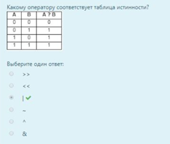

393) Для чего необходима операция вида: new = target | (1 << offset)? (для установки единицы в некоторый разряд числа)

394) Для чего необходима операция вида: new = target & (~(1 << offset))? (для установки нуля в отдельный бит разряда числа)

395) Как должны совпадать формальные и фактические параметры(если программа соответствует стандарту ANSI C)? (полностью)

396) Прототип функции включается в: (начало программы)

397) Что делает функция sizeof()? (возвращает физический размер в байтах того объекта, к которому она применяется)

398) Какие операции используются для обмена содержимым переменных iresult_a и iresult_b? int itesult_a=15, iresult_b=37, itemporary; piresult = &iresult_a; itemporary = *piresult;   *piresult = iresult_b; iresult_b=itemporary; ( операция определения адреса, операция разыменования)

399) При помощи какого символа описывается указатель на указатель? (**)

400) Что определяет уровень косвенности указателя? (Число операций разыменования)

401) К каким функциям не применяется встраивание? (К функциям, не содержащим операторов switch, while и for)

402) Какие команды доступны через меню Tools? (Browse…)

403) Какая команда выдает окно с закладками, соответствующими активным окнам текущего проекта? (Project Workspace)

404) Сколько раз операция присваивания (=) может появиться в одном выражении в языке С? (несколько раз)

405) Как рассматривается точка с запятой с С/С++? (завершение оператора)

406) С чего должны начинаться все строки выходного формата в С/С++? (двойными кавычками)

407) Определите, в каком выражении тип константы не соответствует типу переменной (int oranges = 3.0)

408) В чем состоит суть формирования представления

409) В каком случае выполняется (если выражение истинно)

410) Какие операции рекомендуется использовать при сравнении чисел с плавающей точкой? (<(меньше), >(больше))

411) Что выполняет функция exit()? (завершает программу)

412) Что представляет собой массив? (упорядоченную структуру однотипных данных, которые называются элементами,, группа расположенных друг за другом в памяти элементов одного типа и имеющих одно общее имя)

413) Какие операции применимы к данным типа REAL? (+- арифметические)

414) Что содержит в себе общесистемный принцип совместимости? (состоит в том, что язык, символы, коды и средства обеспечения ПО согласованы)

415) Назовите главные качества Р-кода (быстродействие)

416) С помощью чего можно добраться до пункта меню? (использовать подчеркнутый символ в названии пункта, поместить курсор на нужный пункт нажать левую кнопку, с помощью горячей клавиши CTRL+N)

417) Выберите символ, соответствующий операции уточнения области действия. (::)

418)  Что дает компилятору инициализация переменной? (всё вышеперечисленное)

419) Поскольку заглавные и строчные буквы считаются разными символами, то каждый ли из след. Идентификаторов уникален: MAX_RATIO, max_ratio, Max_Ratio? (ДА)

420) Выберете правильный алгоритм зеркального отображения элементов двумерного массива размерностью N*N относительно побочной диагонали. Ответ: заполнение массива

421) Что содержит в себе термин класс. Ответ: описывает общее поведение и характеристики набора аналогичных друг другу объектов; объединяет объекты с одинаковыми возможностями (данными и методами)

422) Какие операции можно применять к данным типа REAL. Ответ: + - арифметические операции

423) Что позволяет задать закладка OLE Types (типы OLE). Ответ: имя выходного файла

424) В пакете C++ имеются все необходимые. Ответ: библиотеки

425) Сколько целевых файлов может создать в одном проекте Batch Build… (пакетная сборка). Ответ: Сразу несколько

426) Какое основное назначение пункта Open. Ответ: вызывает появление окна диалога с запросом информации о файле, который уже сохранен на диске

427) Какое расширение имеют заголовочные файлы. Ответ: .H

428) Выберете символ, соответствующий операции уточнения области действий. Ответ: ::

429) Кому принадлежит заслуга разработки языка C++. Ответ: Бьярн Страуструн

430) Что такое переносимость. Ответ: Это возможность переноса некоторой программы, работающей в одной операционной системе, в другую

431) Какое сочетание клавиш необходимо для удаления слова, стоящего слева от курсора. Ответ: <CTRL> + <BACKSPACE>

432) Какое сочетание клавиш необходимо для перемещения в конец программы. Ответ: <CTRL> + <END>

433) Что означает знак “=”. Ответ: присвоение

434) Назовите два метода описания констант. Ответ: #define; const

435) Какое высказывание характеризует байт. Ответ: Представление собой 256 различных комбинаций 1 и 0

436) Выделите правильное количество байтов, соответствующих типу float. Ответ: 4

437) Какая спецификация при выводе на печать дает возможность получения восьмеричных чисел. Ответ: %o

438) При левом сдвиге «<<». Ответ: Разряды сдвигаются влево; левый разряд устанавливается в ноль

439) Что происходит в операции поразрядного И. Ответ: Сравниваются два разряда: если они оба равны 1, результат равен 1

440) Что такое файл. Ответ: Участок памяти, в который помещена некоторая информация

441) На что указывает знак каждой операции переключения. Ответ: Направление информационного потока

442) Какие способы являются правильными для описания функции, работающей с двумерными массивами. Ответ: stuff(junk) int junk[][4]

443) Что такое массив. Ответ: Массив – эно набор переменных, имеющих одно и то же базовое имя и отличающихся от другой числовым признаком

444) При помощи какого символа описывается указатель на указатель. Ответ: **

445) Что инициализируется в следующей записи int iresult; int *pireresult = &iresult; *piresult Ответ: pireresult

446) Приоритет какому значению будет отдаваться, если переменная имеет как глобальное, так и локальное значение. Ответ: Локальному

447) Как должны совпадать формальные и фактические параметры (если программа соответствует стандарту ANSI C). Ответ: Полностью

448) Что является результатом выполнения функции ? void main() { char a = 15; char b = 11; char c = a | b; printf(“%d”, c); cin >> a; } Ответ: 15

449) Сколько параметров передается в функцию ? someFunction (PARAM_1 | PARAM_2 | PARAM_3); Ответ: 1

450) Что предлагает объектно-ориентированный подход. Ответ: описывать программные системы в виде взаимодействия объектов

451) Какие проблемы возникают в процессе использования готовых подпрограмм. Ответ: организация взаимодействия подпрограмм с основной программой; хранение имеющихся подпрограмм; размещение используемых подпрограмм в памяти ЭВМ

452) Какие инструменты расположены как внутри, так и вне интегрированной среды? Ответ: MFC Tracer

453) Какие команды доступны через меню Insert. Ответ: Файлы(Files…)

454) На что указывает пункт меню, заканчивающийся многоточием (…) Ответ: при выборе команды появляется окно диалога

455) При помощи какой команды вы можете изменить распределение ресурсов в файлах? Ответ: Resourse Includes

456) Какие достоинства имеет язык C? Ответ: свободная структура; арифметические операции; библиотечные функции для вводы-вывода

457) Назовите высказывания, соответствующие истине. Ответ: целое число может быть отрицательное; целым числом является 0

458) Char name - массив из 40 ячеек памяти, в каждой из которых можно поместить 1 элемент типа char. С помощью чего это можно сделать? Ответ: оператор описания

459) Операцию sizeof со скобками описывают тогда, когда… Ответ: узнаем объем памяти, отводимый под элементы конкретного типа

460) Что выполняет присваивание? Ответ: операция

461) Какие операции не существуют в языке Си? Ответ: ^(возведение в степень)

462) С помощью чего осуществляется взаимодействие центрального процессора с частями компьютера? Ответ: портов ввода/вывод; адресов памяти

463) Какие из перечисленных вариантов правильные? Ответ: getput4>mywords

464) Какого типа метки используются в операторе switch? Ответ: int and char

465) Что делает спецификатор преобразования %s? Ответ: считывает символы

466) Какие из перечисленных вариантов можно отнести к основным характеристикам массива? Ответ: отдельные объекты данных в массиве называются элементами; все элементы располагаются в памяти компьютера последовательно, и индекс первого элемента равен нулю; имя массива является постоянным значением, представляющим собой адрес первого элемента; все элементы массива должны иметь одинаковый тип данных

467) char *psz = “File not ready”; char pszarray = “Drive not ready”; В чем заключается отличие между данными операторами? Ответ: что значение psz можно изменить; значение pszarray изменить нельзя

468). Что делает функци atoi() ? Ответ: переводит из формата строка в целочисленный тип

469) При помощи какой дерективы происходит встраивание функций? Ответ: inline

470) что делает return? Ответ: Завершает выполнение функции и передает управление следующему оператору в вызывающей функции

471) Какому оператору соответствует таблица истинности?

A B A ? B

0 0 0

1 0 1

1 1 0

Ответ: ^

472) Какому оператору соответствует таблица истинности?

A B A ? B

0 0 0

0 1 0

1 0 0

1 1 1

Ответ: &

473) Что выполняет меню Windows? Ответ: позволяет управлять отображением различных окон, используемых в процессе разработки приложения

474) Какие из перечисленных команд доступны через меню File? Ответ: Open… ; New…

475) Какое сочетание клавиш необходимо для перемещение в начало программы? Ответ: Ctrl + home

476) Назовите различия между переменной и константой. Ответ: выполнение программы значение переменной может быть изменено, а значение константы – нет

477) С какими типами данных можно использовать модификаторы const и volatile? ( походу все варианты верны, ( не один int, в инете написано, что вообще со всеми )

478) Что выполняет присваивание? ( побитовое копирование )

479) Что происходит в следующем примере? Isum =0; ( точно не подсчет суммы – инициализация переменной Isum значением 0 )

480) Назовите назначение подкаталога INCLUDE. ( заголовочные файлы c++ )

481) Какой оператор делает невозможным выполнение всех дальнейших? ( точно не break, мб exit )

482) Если мы используем форму обращения function1( %x ): ( происходит передача адреса переменной, миша мальчик вопрос 40)

483) К чему приводит выполнение оператора break? ( выход из оператора switch)

484) Какие массивы можно инициализировать? (статические, внешние)

485) Какая категория закладки C/C++ позволяет включить генерацию информации для браузера? (Категория ListingFiles)

486) Какая команда выдает окно с закладками, соответствующими активным окнам текущего проекта? (Команда Project Workspace (рабочее пространство проекта))

487) Чем является структура struct в C++? ( подмножеством описания класса и не имеет разделов private и protected. Этот подкласс может содержать и данные (как это предусмотрено в ANSI С), и функции.)

488) Что позволяет выполнить интегрированный отладчик? ( он позволяет выполнять программу не целиком, а построчно. Во-вторых, он позволяет просматривать значения любых переменных в любой точке программы.)

489) Чем считает компилятор переменные NAME_LENGTH и Name_Length? (двумя уникальными идентификаторами, представляющими различные ячейки памяти.)

490) Какой символ не является частью строк? (кавычки)

491) Какой оператор используется, если в операторе if требуется выполнить более одного оператора? ( goto)

492) С помощью каких операций можно получить степень числа 2? (побитового сдвига влево или вправо)

493) 1. Какие модификаторы влияют на работу операций косвенной ссылки (*)? Ответ: near

494) Какой тип в языке Си используется для описания строк? Ответ: такого нет

495) Какой формат имеет строка символов? Ответ: %s

496) При работе с языком Си реализация функций ввода-вывода возлагается на создателей… Ответ: компилятора

497) Какие операции, отсутствуют в других языках, характерны для языка Си? Ответ: операция присваивания

498) В каком из приведённых примерах присутствует унарная операция? Ответ: rocky = - 12; smokey = -rocky;

499) Как читается 13%5? Ответ: 13 по модулю 5

500) Чем отличается операция в Си от аналогичной операции, выполняемой OC UNIX? Ответ: указанная операция выполняется при работе программ, написанных на Си

501) Где содержится определение символа «End-of-file»? Ответ: в файле <stdio.h>

502) Что может служить аргументом для функции putchar()? Ответ: одиночный символ (включая знаки, передаваемые управляющими последовательностями), переменная или функция, значением которой является одиночный символ

503) Какие операции рекомендуются при сравнении чисел с плавающей точкой? Ответ: >(больше); <(меньше)

504) Какие языки имеют собственный оператор множественного уровня? Ответ: Пакаль; PL/1

505) Назовите условные операторы в языке Си: Ответ: if; switch

506) Какие операторы цикла относятся к стандартному набору операторов С? Ответ: while; for; do-while

507) Каким циклом является цикл while? Ответ: с предусловием; с проверкой условия до выполнения операторов

508) Если необходимо закончить программу до того, как выполнились все ее операторы или условия, то какую функцию используют? Ответ: Exit

509) Оповестят ли вас от том, что вы вышли за пределы массива? Ответ: нет

510) Какие способы являются правильными для объявления локального аргумента массива? Ответ: объявление указателя

511) Что такое строка? Ответ: это массив типа char, в котором нуль-символ ‘\\0’ используется для того, чтобы отмечать конец строки; это массив, элементами которого являются величины типа char

512) Какие специальные сдвиги используют при работе с битовыми полями? Ответ: сдвиг-вращение через регистр флагов; арифметический сдвиг вправо; сдвиг-вращение

513) Как принято обозначать высказывания в алгебре логики? Ответ: большими буквами латинского алфавита

514) С помощью какой операции образованное сложное высказывание истинно, если истинно хотя бы одно из входящих в него высказываний? Ответ: дизъюнкция

515) Какие числа должны удовлетворять условию -2n-1 < x < 2n-1? Ответ: INTEGER

516) Какую размерность имеет массив a[][]? Ответ: двумерный

517) Какие массивы можно инициализировать? Ответ: статические

518) Какие способы являются правильными для объявления локального аргумента массива? Ответ: объявление указателя

519) Какой оператор используется для выхода из цикла, когда заданы два разных условия прекращения его работы? Ответ: break

520) Что выполняет функция inp? Ответ: возвращает 8-разрядное целое число из порта вывода с указанным номером

521) Что должен реализовать язык? Ответ: выполнение последовательности операции

522) Что представляет собой механизм “заглушек” Ответ: процедуры, имитирующие вход или выход процедур нижнего уровня

523) Что относится к типовым операторам управления вычислительным процессом? Ответ: ветвление программы; организация циклов

524) Что содержит в себе принцип генерируемости? Ответ: определяет способ представления ПО, который бы позволял осуществлять настройку на конкретную конфигурацию технических средств, круг решаемых проблем, условия работы пользователя

525) Какие способы инициализации массива правильные? Ответ: во время программы при присваивании или копировании данных в массив; явно во время создания при помощи констант инициализации

526) Что может инициализировать первое выражение в цикле for? Ответ: переменную

527) Операции отношения применяются при формировании условных выражений, используемых в операторах. Ответ: while

528) Что облегчает написание программ, в которых осуществляется выбор между двумя условиями? Ответ: оператор if-else

529) Какие ситуации относятся к используемым в операторе go to? Ответ: реализация бесконечного цикла; выбор из двух вариантов; пропуск операторов до конца тела цикла

530) Какие из перечисленных вариантов можно отнести к устройствам ввода-вывода? Ответ: микропроцессор; громкоговоритель;

531) Что будет результатом выполнения getpur4 < mywords > savewords ? Ответ: создание копии файла mywords и переименование ее в savewords

532) Что представляет собой запись «-- count»? Ответ: префиксную форму операции уменьшения

533) Как создается идентификатор? Ответ: при его появлении в объявленной переменной, типа или функции

534) Что использует функция scanf()? Ответ: указатели на перемнные

535) Как отмечается конец функции? Ответ: { }

536) В чем состоит суть формирования представления числа с плавающей точкой ? Ответ: число разбивают на дробную часть и порядок

537) От чего зависит автоматический вызов Visual C++ некоторых сред, таких как MS-DOS, Windows 95 или Windows NT для тестирования программы? Ответ: от типа целевого файла

538) Какое ключевое слово может использоваться с функциями, не возвращающими значениями ? Ответ: void

539) Чему соответствует шаблон +, который можно использовать в строке Find What? Ответ: задает любое число символов перед искомым словом

540) Название пункта в меню изображено серым цветом, что это значит ? Ответ: соответствующая команда в данный момент невыполнима

541) При помощи какой закладки можно задать дополнительные инструменты для построения программы? Ответ: Custom Build

542) С помощью чего можно добраться до пункта меню? Ответ: поместить курсов мыши на нужный пункт нажать левую кнопку; с помощью горячей клавиши CTRL + N; использовать подчеркнутый символ в названии пункта

543) Какая команда запускает откладчик? Ответ: Debug

544) Что гарантирует наличии пробелов между спецификациями преобразования? Ответ: что даже если все поле будет заполнено, символы, соответствующие данному числу, не перейдут в следующее поле

545) Какие функции осуществляют ввод-вывод одного символа ? Ответ: getcahr(); putchar()

546) Что происходит в программе? #include <stdio.h> #define STOP ‘*’ void main(void) { char ch; while((ch = getchar()) != STOP) /* строка 8*/ putchar(ch); Ответ: чтении поступающих символов и вывод их на экран, пока не будет введен символ *

547) В языке Си true и false соответствуют: Ответ: 1 и 0

548) Что необходимо для выполнения оператора if? Ответ: определить значение условного выражения(ИСТИНА или ЛОЖЬ)

549) Для чего во внутреннем цикле используется оператор settextposition()? Ответ: для фиксирования курсора на той же строке

550) Какие способы являются правильными для объявления массива ? Ответ: int array[12]; char carry[20]

551) Что предлагает объектно ориентированный подход? Ответ: описывать программные системы в виде взаимодействия объектов

552) Что в алгебре логики понимают под повествовательным предложением, относительно которого имеет смысл говорить, истинно или ложно? Ответ: высказывание

553) Как можно охарактеризовать языки программирования пятого поколения? Ответ: языки искусственного интеллекта, экспертных систем и баз знаний, естественные языки

554) Из какого меню пункта Settings (параметры) устанавливаются параметры компилятора? Ответ: Build

555) Какая кодовая последовательность соответствует значению «выровнять по центру»? Ответ: %c

556) Можно ли присвоить целое значение символьной переменной в языке C? Ответ: да

557) Какие функции выполняют деструкторы? Ответ: автоматически освобождать память, занятую объектом, при выходе из объявленной области этого объекта

558) Что включает в себя структура абстрактной многоязыковой, открытой, компилирующей системы программирования(ввод, трансляция, компиляция)

559) Отметьте правильное высказывание: Ответ: в случае динамической компоновки компоновщик просто использует информацию о подпрограмме для настройки соответствующих таблиц в исполняемом файле; в хорошо написанной программе обычно не должно быть обращений по недопустимому адресу памяти или деления на нуль

560) Какие типы файлов могут существовать? Ответ: по типу записей; по способу выборки информации

561) Что выполняет метод сопоставления? Ответ: обнаружение и обработка ошибок при считывании данных

562) Какие операции можно применять к данным типа CHAR? Ответ: операция конкатенации

1. 563) При передаче аргументов функции по ссылке (функция может возвращать более одного значения, переменная внутри вызывающей функции изменяется)
2. Формальный аргумент – это переменная в вызываемой программе
3. Все функции, описанные в файле math.h, получают и возвращают числа какого типа? double
4. Примером управления ключевыми механизмами в Си служат классы памяти
5. По умолчанию переменные, описанные внутри функции, являются auto
6. Должен ли заголовочный файл содержать нестатические определения? ( нет)
7. Десятичная целая константа, представляющая собой текущий номер строки исходного текста (_LINE_)
8. Фрагмент кода, который выглядит и работает так же, как функция ( макрос )
9. Что означает заголовочный файл malloc.h ( функции выделения памяти)
10. Что делает функция strcmp() ( сравнивает содержимое строки и возвращает значение 0, ели они равны)
11. Что необходимо сделать при определении массива символьных строк? (инициализировать массив при помощи строковой константы)
12. Как можно обращаться к отдельным элементам структуры? (с помощью операции получения элемента структуры, с помощью символа .)
13. Когда можно инициализировать структурную переменную? (когда она является внешней, когда она является статической)
14. Совокупность объектов, каждый из которых содержит информацию о местоположении связанного с ним объекта – список
15. В каком порядке выводит ключи обход типа ПКЛ? убывания
16. Какие недостатком обладает сортировка слиянием? требует много памяти
17. Правило, в теле которого обязательно содержится, в качестве подцели, вызов определяемого предиката – шаг рекурсии
18. Какой вид графа разрешает наличие между двумя вершинами нескольких ребер? мультиграф
19. Что делает return() ? Завершает выполнение функции и передает управление следующему оператору в вызывающей функции, указывает на то, что значение выражения, заключенного в круглые скобки, будет присвоено функции, содержащей это ключевое слово
20. Как должны совпадать формальные и фактические параметры ( если программа соответствует стандарту ANSI C)? полностью
21. Что, как правило, включено в прототип функции? возвращаемый тип, тип аргумента, имя функции, имена аргументов
22. Функции, объявленные как external, видимы во всех исходных файлах, образующих программу
23. Какой спецификатор можно использовать для объявления на внутреннем уровне? (register, static, extern)
24. По какой команде препроцессор определяет отсутствие указанного идентификатора и выполняет некоторые действия ( ifndef)
25. Что делает функция itoa()? преобразовывает целое число в символьную строку
26. Что выполняет функция fclose()? функция, которая возвращает значение 0, если файл закрыт успешно, выполняет закрытие одного потока
27. Что делает функция malloc? (выделяет необходимый объём памяти)
28. struct book libry; что делает данная структура? создает структурную переменную
29. Для чего используются линейные скобочные записи деревьев? ( для представления деревьев в виде строк, содержащих символы, помечающие узлы дерева, а также открывающие и закрывающие круглые скобки)
30. Какой указатель используется для передвижения по списку? (p = p->next)
31. Какой граф изображен на рисунке? 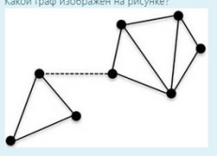 связный
32. Что является результатом выполнения функции? void main()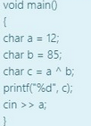 89
33. Что является результатом выполнения функции? 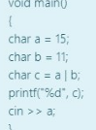15
34. Найдите верное утверждение (обычно между именем и операцие пробелы не обязательны кроме тех редких случаев, когда используются некоторые символы специального назначения в интерпретаторе команд UNIX, операция переключения связывает *выполняемую* программу (в том числе и стандартные команды ОС UNIX) с некоторым файлом. Она не может использоваться для связи одного файла с другим или одной программы с другой, Имя выполняемой программы должно стоять слева от знака операции, а имя файла - справа от него, при использовании этих операций ввод не может осуществляться более чем из одного файла, а вывод - более чем в один файл)
35. Для чего используются функции fputs и fgets ? для записи и чтения строк из символьного потока
36. Какие операции можно выполнять над потоком? все: считывание записи из потока, обновление блока данных в потоке, запись блока данных из оперативной памяти в поток, считывание блока данных из потока в оперативную память, занесение записи в поток)
37. Какой оператор выполняет ввод в поток (перегруженный >>)
38. Какая функция возвращает количество символов, прочитанных последней не форматирующей операцией ввода? (gcount)
39. Какую информацию поддерживают объекты типа ios_base? все: флаги форматирования, разрешимость дисплея, состояние ошибки, маску исключений, длину полей ввода-вывода, стек вызовов callback функций при наступлении некоторых событий, внутренний массив с элементами типа void*, внутренний массив с элементами типа long
40. Какая функция записывает форматированные данные в поток, используя указатель на форматирующую строку? vfprintf()
41. Какая функция отменяет автоматическую буферизацию, позволяя приложению определить собственный буфер для потока? setbuf()
42. Какая функция выполняет поиск указанного байта в файле? ( lseek() )
43. Какая ситуация получила название коллизия? (если в различных ключах одно и то же хеш-значение)
44. Какие свойства должна иметь хеш-таблица? Все, всегда возвращать один и тот же адрес для одного и того же ключа, не обязательно возвращает разные адреса для разных ключей, использует все адресное пространство с одинаковой вероятностью, быстро вычислять адрес)
45. Какой метод борьбы с коллизией представлен на рисунке? 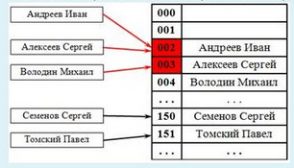линейное
46. Какое из выражений является законом трихотомии? 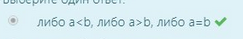
47. Какие алгоритмы относятся к непрактичным? (блинная сортировка, bogosort, сортировка перестановками)
48. Какие алгоритмы относятся к неустойчивой сортировке? (выбором, шелла – по википедии)
49. Определенные данные, которые используются для выбора отдельных битов или полей из нескольких битов из двоичной строки или числа - это (Битовая маска)
50. Что является результатом операции 10111011 & 00001000 (00001000)
51. Для чего используется функция ftell? (Работает с индикатором позиции)
52. Какая ошибка соответствует коду EILSEQ? (Ошибочная последовательность байтов)
53. Для чего используются функции fputc, putc, fgetc, getc? (Для записи и чтение символов из текстового файла)
54. Какая функция вводит строки из файла? (getline)
55. Какие методы относятся к методам класса ostream? (get), не нашел еще
56. Считывает ли информацию с пробелами операция выделения C++? (Нет)
57. Какая функция считывает форматированные данные из потока? (fscanf() )
58. Какая функция возвращает описатель файла, связанного с потоком? (fileno() )
59. Какая функция возвращает строку из stdin? (gets())
60. Ключи, не позволяющие однозначно идентифицировать запись в таблице называются (точно не первичными)
61. С чего начинается выполнение операций в хеш-таблице? (С вычисления хеш-функций от ключа)
62. Каким свойствам должны соответствовать хеш-таблицы? ( 1 - Выполнение операции в хеш-таблице начинается с вычисления хеш-функций от ключа. Получающееся хеш-значение является индексом в исходном массиве. 2 - Количество хранимых элементов массива, деленное на число возможных значений хеш-функции, называется коэффициентом заполнения хеш-таблицы ( load factor ) и является важным параметром, от которого зависит среднее время выполнения операций. 3 - Механизм разрешения коллизий является важной составляющей любой хеш-таблицы. 4 – Операция поиска, вставки и удаления должны выполняться в среднем за время О(1). Однако при такой оценке не учитывается возможные аппаратные затраты на перестрой ку индексы хеш-таблицы, связанную с увеличением значения размера массива и добавлением в хеш-таблтцу новой пары.
63. Какие алгоритмы относятся к не основанным на сравнениях? (1 – Сортировка подсчетом, 2 - Блочная сортировка)
64. Какой из методов эффективным, однако требует выделение дополнительной памяти? (Сортировка слиянием)
65. Какие алгоритмы относятся к неустойчивой сортировке? (перемешиванием)
66. В современных архитектурах персональных компьютеров широко применяется подкачка и кэширование памяти. Какой алгоритм сортировки хорошо сочетается с применяемыми алгоритмами кэширования и подкачки? (Внутренняя сортировка)
67. Для чего используется функция feof? (работает с индикатором конца файла)
68. Для чего используются функции fputs и fgets? (Для форматированного ввода-вывода в текстовые файлы)
69. Какой класс обеспечивает базовые операции ввода в C++? (istream)
70. Какая хеш-функция считается идеальной? (Без коллизий)
71. С какими типами данных используются битовые операции? (int char)
72. 1. К какой закладке относится категория Optimizations? (C/C++)
73. 2. В следующей строке говорится что if (ch != ‘ ‘ && ch != ‘\\n’ && ch != ‘\\t’ && word == NO)(если содержимое ch — не пробел, и не новая строка, и не табуляция, и не первый символ слова)
74. 3. Какую размерность имеет массив a[][]? (Двумерный)
75. 4. Какие массивы можно инициализировать? (статические, внешние)
76. 5. Какой оператор используется для выхода из цикла? (break)
77. 6. Что должен реализовывать язык? (Выполнение последовательности операции, использование проверки истинности условия для выбора между различными возможными способами действия)
78. 7. Какой оператор используется для условного выполнения фрагмента кода? (if)
79. 8. Какие способы являются правильными для объявления локального аргумента? (объявление указателя)
80. 9. Какие операции рекомендуется использовать при сравнении чисел с плавающей точкой? (>(больше), <(меньше))
81. 10. Что выполняет функция inp? (Возвращает 8-разрядное целое значение из порта ввода с указанным номером)
82. 11. Назовите основные достоинства объектно-ориентированного подхода к программированию? (минимизирование времени разработки за счет многократного использования готовых модулей, легкость их сопровождения и модификации, упрощение процесса проектирования программных систем)
83. 12. Для чего необходима операция вида: new = target^(1 << offset)?
84. 13. Что представляет собой механизм заглушек? (Процедуры, имитирующие вход или выход процедур нижнего уровня)
85. 14. С помощью какой операции образованное сложное высказывание истинно, если истинно хотя бы одно из входящих в него высказываний? (дизъюнкция)
86. 15. Какие могут быть файлы по способу выборки информации? (файлы прямого доступа, файлы последовательного доступа)
87. 16. Когда установка закончена, что необходимо сделать, чтобы измененные установки были введены в действие? (перезапустить всю программу)
88. 17. Из какого меню пункта Settings (параметры) устанавливаются параметры компилятора? (Build)
89. 18. Какая команда запускает интегрированный отладчик? (Debug)
90. 19. В чем различие между командами Rebuild All и Build? (Rebuild All не обращает внимания на даты изменения файлов и терпеливо компилирует и компонует все)
91. 20. Какие команды доступны через меню Tools? (Browse..)
92. Какие способы инициализации массивов правильные?( По умолчанию во время их создания. Применимо только к глобальным и статическим (static) массивам.&&
93. Явно во время создания при помощи констант инициализации.&&
94. Во время выполнения программы при присваивании или копировании данных в массив.)
95. 21. Какие действия можно выполнить над переменными типа указатель? (определение значения, присваивание, увеличение указателя)
96. 22. К какому типу в С относится указатель? (Указатель не относится ни к какому типу)
97. 23. Какие ситуации относятся к используемым в операторе go to? (реализация бесконечного цикла, пропуск операторов до конца тела цикла)
98. 24. Что делает функция sizeof()? (Возвращает физический размер в байтах того объекта, к которому она применяется)
99. 25. Выберите верное описание для примера (увеличивается текущая горизонтальная координата, уменьшается текущая горизонтальная координата)
100. if(ckeypressed == UP)
101. iy_pixel_coord++;
102. else
103. iy_pixel_coord--;
104. 26. Что облегчает написание программ, в которых осуществляется выбор между двумя условями? (оператор if - else)
105. 27. Выберите верные для цикла for высказывания ()
106. Аргументы командной строки передаются как (целые числа либо символьные строки!)
107. 1. Как получиться доступ к элементу воженной структуры? (Двыжды использовать операцию “.”)
108. 1. Поиск узла в двухсвязном списке может выполнться: (Проход по списку в двух направлениях – ответ не 100%!!!!!!!!!!!!!!!!, но скорее всего этот)
109. 1. Какому оператору соответствует таблица истинности?(“|”)

|  |  |  |
| --- | --- | --- |
| A | B | A ? B |
| 0 | 0 | 0 |
| 0 | 1 | 1 |
| 1 | 0 | 1 |
| 1 | 1 | 1 |

1. 1. Что как правило, включено в прототип функции? (возвращаемый тип, тип аргументов, имя функции, имена аргументов)
2. Что на выходе имеет функция sort()? (массив отсортированных чисел)
3. Как обозначается операция подстановки символа? (##)
4. Какой тип вводится при объявлении в программе новой структуры или объединения? (Новый – ответ не 100%!!!!!!!!!!!!!!!!, но скорее всего этот)
5. Какие модификаторы используются для создания сложных типов данных? (“[ ]”)
6. Почему удобно использовать указатели для структур? (Так как многие представления данных являются структурами, содержащими указатели к другим структурам; Ими легче пользоваться нежели самими структурами; лучше не использовать; Указатель может использоваться)
7. Какие функции принадлежат к библиотеке Win32 API? (FileOpen(), FileCreate())
8. Какому оператору соответствует таблица истинности?

|  |  |
| --- | --- |
| A | ?A |
| 0 | 1 |
| 1 | 0 |

Ответ: ~

1. Какое значение соответствует двоичному хешированию? (адрес=h(x)+ih2(x)
2. Какая сортировка является модификацией такого подхода, как сортировка выбором, с тем лишь отличием, что минимальный (или максимальный) элемент из неотсортированной последовательности выбирается не за O(n) операций, а за O(log n) ?(Пирамидальная сортировка)
3. Какая запись является неправильной? (libry.value[2])
4. Связный граф без циклов, петель и кратных ребер – это орграф

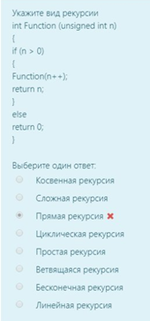

Ответ: Бесконечная рекурсия

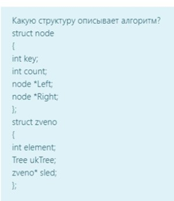

Ответ: кольцевую.

1. В современных архитектурах персональных компьютеров широко применяются подкачка и кэширование памяти. Какой алгоритм сортировки хорошо сочетается с приеняемыми алгоритмами кэширование и подкачки?  
   Ответ: Внутренняя сортировка
2. Какие алгоритмы относятся к неустойчивой сортировке ?  
   ответ: сортировка перемешиванием(это не все!)
3. Какие методы относятся к методам класса ostream?  
   ответ: get(); getline(); peek(); ignore();
4. Считывает ли информацию с пробелами операция выделения в С++?  
   Ответ: НЕТ
5. Определенные данные, которые используются для выбора отдельных битов или полей из нескольких битов из двоичной строки или числа- это  
   ответ: битовая маска
6. Что является результатом операции 10111011&000010000?  
   Ответ:
7. Для чего используется функция ftell?

Ответ: Работа с индикатором позиции

1. Какая функция возвращает строку из stdin?  
   !getc()  
   Ответ: gets()???
2. Ключи, позволяющие однозначно идентифицировать запись в таблицк называются :  
   ?????первичными
3. С чего начинается выполнение операции в хеш-таблице?  
   ответ: с вычисления хеш-функции от ключа
4. Какая ошибка соответствует коду EILSEQ?  
   Слишком большой результат
5. Для чего используют функции fputs, puts, fgets, gets?  
   Для форматированного ввода-вывода в текстовом файле
6. Как можно обращаться к элементам структуры?  
   Ответ: с помощью операции получения элемента структуры, с помощью символа .
7. Когда можно инициализировать структурную переменную?  
   Ответ: Когда она является внешней, Когда она является статический
8. Фрагмент кода который выглядит и работает так же, как функция  
   Ответ: Макрос
9. Что означает заголовочный файл malloc.h?  
   Ответ: Функции выделения памяти
10. Что делает функция strcmp()?  
    Ответ: Сравнивает содержимое строк и возвращает значение 0, если они равны
11. Как получить доступ к элементу вложенной структуры?  
    Ответ: Дважды использовать операцию “.”
12. Поиск узла в двусвязном списке может выполняться   
    Ответ: Проходом по списку в двух направлениях
13. Совокупность объектов, каждый из которых содержит информацию о местоположении с ним объекта это  
    Ответ: Список
14. Все функции, описанные в файле math.h получают и возвращают числа какого типа?  
    Ответ: double
15. Примером управления ключевым механизмом в Си служат  
    Ответ: Классы памяти
16. По умолчанию переменные, описанные внутри функции, являются:  
    Ответ: auto
17. Совокупность объектов, каждый из которых содержит информацию о местоположении связанного с ним объекта  
    Ответ: Список
18. В каком порядке выводит ключи обход типа ПКЛ  
    Ответ: Убывания
19. Каким недостатком обладает сортировка слиянием   
    НЕ ОТВЕТЫ! : Разбивает массив на 2 части; выполняет операцию за О(n2)
20. Что делает функция strcmp()?  
    Ответ: Сравнивает содержимое строк и возвращает 0, если они равны
21. Что необходимо делать при определении массива символьных строк?  
    НЕ ОТВЕТ! Создает указатель на массив
22. При передаче аргументов функции по ссылке   
    Ответ: Функция может возвращать более одного значения (ОТВЕТ НЕ ПОЛНЫЙ)
23. Формальный аргумент  
    Ответ: Переменная в вызываемой программе
24. Должен ли заголовочный файл содержать не статические определения  
    Ответ: нет, не должен
25. Десятичная целая константа, представляющая собой текущий номер строки исходного текста  
    Ответ: _LINE_
26. #define SCALE 32768.0  
    rollem (sides)  
    float sides;  
    {  
    float roll;  
    roll = ( (float) rand()/SCALE + 1.0)* sides/2.0 + 1.0;  
    return ( (int) roll);  
    НЕ ОТВЕТ! Преобразует в целые числа. Теперь мы имеем целые числа в диапазоне от 1 до 6
27. Для чего используется функция ftell?  
    Ответ: Работает с индикатором позиции
28. Какая ошибка соответствует коду EILSEQ?  
    НЕ ОТВЕТ! Слишком большой результат
29. Для чего используются функции fputc, putc, fgetc, getc?  
    Ответ: Для записи и чтения символов из бинарного файла
30. Какая функция выводит строки из файла   
    Ответ: getline
31. Какая функция считывает форматированные данные из потока?  
    Ответ: fscanf()
32. Какая функция возвращает описатель файла, связанного с потоком   
    Ответ: fileno()
33. В современных архитектурах персональных компьютеров широко применяются подкачка и кэширование памяти. Какой алгоритм сортировки хорошо сочетается с применяемым алгоритмами кэширования и подкачки?  
    Ответ: Внутренняя сортировка
34. Какие алгоритмы относятся к неустойчивым?  
    НЕ ОТВЕТ! Сортировка выбором  
    Ответ: Сортировка перемешиванием (Видимо, не полный)
35. Что делает функция return()

Ответ: Завершает выполнение и обнуляет значении функции

1. Как должны совпадать фактические и формальные параметры

Ответ Полностью

1. Что как правило включено в прототип функции?

Ответ: возвращаемый тип

1. При передаче аргументов функции по ссылке (функция может возвращать более одного значения, переменная внутри вызывающей функции изменяется)
2. Формальный аргумент – это переменная в вызываемой программе
3. Все функции, описанные в файле math.h, получают и возвращают числа какого типа? double
4. Примером управления ключевыми механизмами в Си служат классы памяти
5. По умолчанию переменные, описанные внутри функции, являются auto
6. Должен ли заголовочный файл содержать нестатические определения? ( нет)
7. Десятичная целая константа, представляющая собой текущий номер строки исходного текста (_LINE_)
8. Фрагмент кода, который выглядит и работает так же, как функция ( макрос )
9. Что означает заголовочный файл malloc.h ( функции выделения памяти)
10. Что делает функция strcmp() ( сравнивает содержимое строки и возвращает значение 0, ели они равны)
11. Что необходимо сделать при определении массива символьных строк? (инициализировать массив при помощи строковой константы)
12. Как можно обращаться к отдельным элементам структуры? (с помощью операции получения элемента структуры, с помощью символа .)
13. Когда можно инициализировать структурную переменную? (когда она является внешней, когда она является статической)
14. Совокупность объектов, каждый из которых содержит информацию о местоположении связанного с ним объекта – список
15. В каком порядке выводит ключи обход типа ПКЛ? убывания
16. Какие недостатком обладает сортировка слиянием? требует много памяти
17. Правило, в теле которого обязательно содержится, в качестве подцели, вызов определяемого предиката – шаг рекурсии
18. Какой вид графа разрешает наличие между двумя вершинами нескольких ребер? мультиграф
19. Что делает return() ? Завершает выполнение функции и передает управление следующему оператору в вызывающей функции, указывает на то, что значение выражения, заключенного в круглые скобки, будет присвоено функции, содержащей это ключевое слово
20. Как должны совпадать формальные и фактические параметры ( если программа соответствует стандарту ANSI C)? полностью
21. Что, как правило, включено в прототип функции? возвращаемый тип, тип аргумента, имя функции, имена аргументов
22. Функции, объявленные как external, видимы во всех исходных файлах, образующих программу
23. Какой спецификатор можно использовать для объявления на внутреннем уровне? (register, static, extern)
24. По какой команде препроцессор определяет отсутствие указанного идентификатора и выполняет некоторые действия ( ifndef)
25. Что делает функция itoa()? преобразовывает целое число в символьную строку
26. Что выполняет функция fclose()? функция, которая возвращает значение 0, если файл закрыт успешно, выполняет закрытие одного потока
27. Что делает функция malloc? (выделяет необходимый объём памяти)
28. struct book libry; что делает данная структура? создает структурную переменную
29. Для чего используются линейные скобочные записи деревьев? ( для представления деревьев в виде строк, содержащих символы, помечающие узлы дерева, а также открывающие и закрывающие круглые скобки)
30. Какой указатель используется для передвижения по списку? (p = p->next)
31. Какой граф изображен на рисунке? 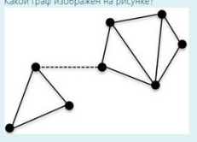 связный
32. Что является результатом выполнения функции? void main()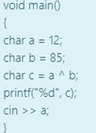 89
33. Что является результатом выполнения функции? 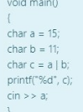15
34. Найдите верное утверждение (обычно между именем и операцие пробелы не обязательны кроме тех редких случаев, когда используются некоторые символы специального назначения в интерпретаторе команд UNIX, операция переключения связывает выполняемую программу (в том числе и стандартные команды ОС UNIX) с некоторым файлом. Она не может использоваться для связи одного файла с другим или одной программы с другой, Имя выполняемой программы должно стоять слева от знака операции, а имя файла - справа от него, при использовании этих операций ввод не может осуществляться более чем из одного файла, а вывод - более чем в один файл)
35. Для чего используются функции fputs и fgets ? для записи и чтения строк из символьного потока
36. Какие операции можно выполнять над потоком? все: считывание записи из потока, обновление блока данных в потоке, запись блока данных из оперативной памяти в поток, считывание блока данных из потока в оперативную память, занесение записи в поток)
37. Какой оператор выполняет ввод в поток (перегруженный >>)
38. Какая функция возвращает количество символов, прочитанных последней не форматирующей операцией ввода? (gcount)
39. Какую информацию поддерживают объекты типа ios_base? все: флаги форматирования, разрешимость дисплея, состояние ошибки, маску исключений, длину полей ввода-вывода, стек вызовов callback функций при наступлении некоторых событий, внутренний массив с элементами типа void*, внутренний массив с элементами типа long
40. Какая функция записывает форматированные данные в поток, используя указатель на форматирующую строку? vfprintf()
41. Какая функция отменяет автоматическую буферизацию, позволяя приложению определить собственный буфер для потока? setbuf()
42. Какая функция выполняет поиск указанного байта в файле? ( lseek() )
43. Какая ситуация получила название коллизия? (если в различных ключах одно и то же хеш-значение)
44. Какие свойства должна иметь хеш-таблица? Все, всегда возвращать один и тот же адрес для одного и того же ключа, не обязательно возвращает разные адреса для разных ключей, использует все адресное пространство с одинаковой вероятностью, быстро вычислять адрес)
45. Какой метод борьбы с коллизией представлен на рисунке? 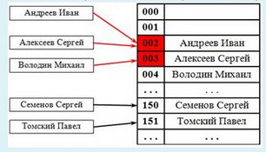линейное
46. Какое из выражений является законом трихотомии? 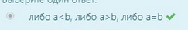
47. Какие алгоритмы относятся к непрактичным? (блинная сортировка, bogosort, сортировка перестановками)
48. Какие алгоритмы относятся к неустойчивой сортировке? (выбором, шелла – по википедии)

1)Какая директива определяет, зависящие от реализации, команды компилятора?

Ответ: #pragma

2)Какая хеш-функция идеальная?

Ответ: которая для двух разных значений даёт два разных ключа

3)Что должен реализовывать язык?

Частичный ответ(50%): выполнение последовательности операций

4)Какой класс обеспечивает базовые операции ввода С++?

Ответ: istream

5)Определённые данные,которые используются для выбора или полей из нескольких битов…

Ответ: битовая маска

6)Связный граф без циклов,петель и рёбер?

Ответ:дерево

7)#define SCALE

Какие действия выполняет эта функция? 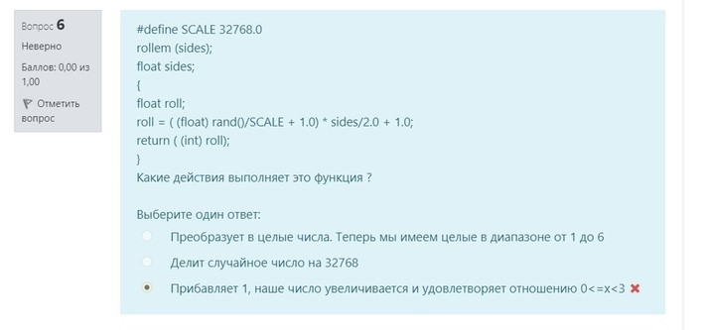

Не ответ: прибавляет 1, наше число увеличивается и удолетворяет условию…

8)Что выполняет функция inp?

Ответ: возвращает 8-ми разрядное целое значение из порта вывода с указаным номером.

9)Какая запись является неправильной?

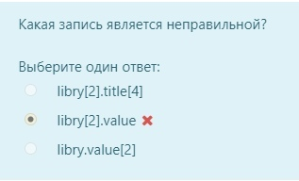

10)Что является результатом операции?

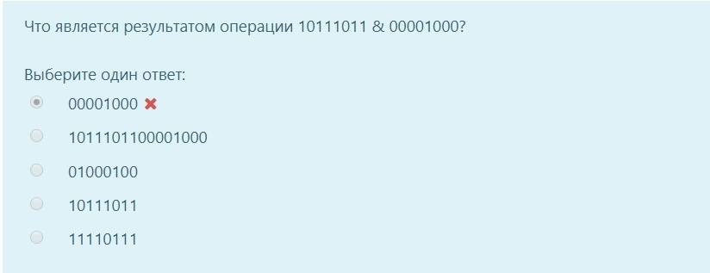

Ответ:00001000

11)Для чего используется feof?

Ответ: работает с индикатором конца файла

12)Какая сортровка является модификацией такого подхода, как сортировка выбором, с тем лишь отличием, что минимальный(или макс.) элемент из неотсортированной последовательности выбирается не за О(n), а за O(log n)

Ответ:Пирамидальная сортировка

13)В следущей строке говорится что?

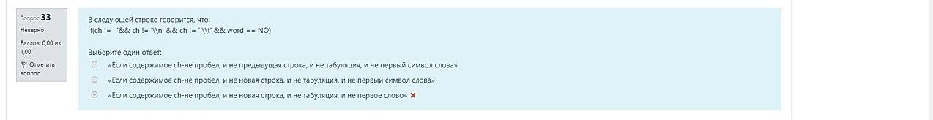

Не ответ: Если содержимое ch-не пробел и не новая строка и не табуляция и не перва слово

14)Какие операции рекомендуется использовать при сравнениии чисел с плавающей точкой?

Ответ:больше, меньше

15)Какой из методов эффективным, однако требуется дополнительное выделение памяти?

Ответ: сортировка слиянием

16)Какой оператор используется для условного выполнения фрагмента кода?

Не ответ: if-else

17) С какими типами даных используется битовые операции?

Ответ:int, char

18)Для чего используются функции fputs и fgets?

Ответ: Для записи и чтения строк из символьного потока

19)Какое значение соответствует двоичному хешированию?

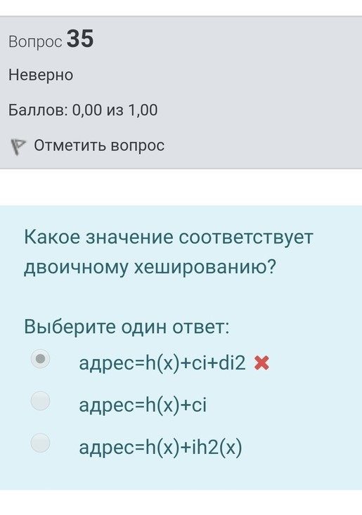

20)Что является не обязательным в данном шаблоне?

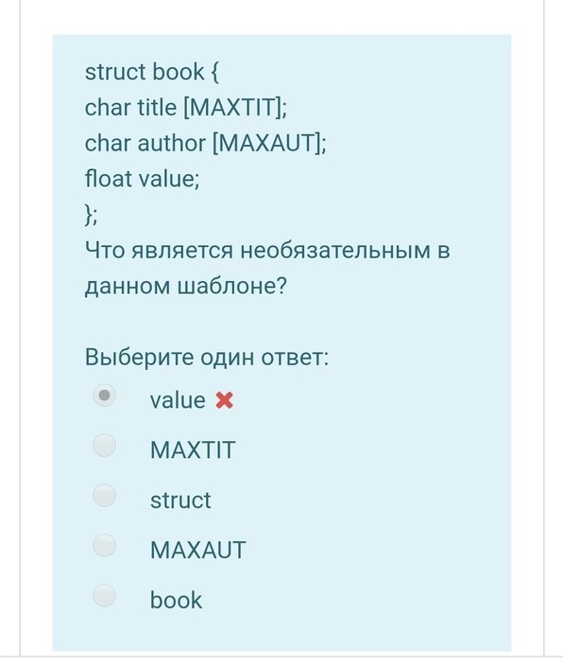

Не ответ: value

1. Что такое функция?(самост ед прог + ещё один ответ)
2. На что указывают классы памяти? (способ + область + время)
3. Одним из применений какой операции является создание динамических имён…(##)
4. Функция gets() берёт символы с стандартного (символа новой строки, но не включая)
5. Строковые константы размещаются в (статической памяти)
6. Что означает заголовочный файл time.h (Функция времени)
7. Struct book{

Char title [MAXTIT];

Char author […..(book)

1. Какая часть стека хранится в регистре процессора (вершина стека)
2. Списочная структура данных, в которой …..Списочная структура

!Какая функция возвращает текущий указатель файла?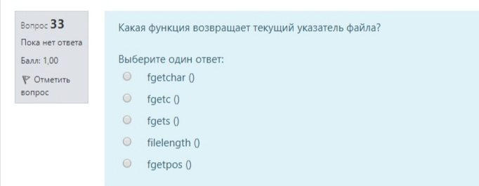

!Сколько предопределенных стандартных потоков создаются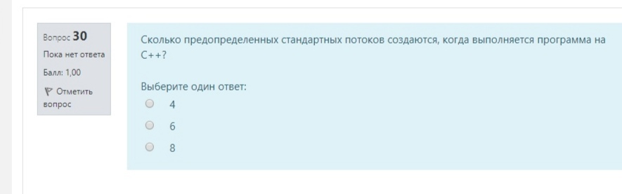

!Какая функция выполняет запись и чтение строки в поток?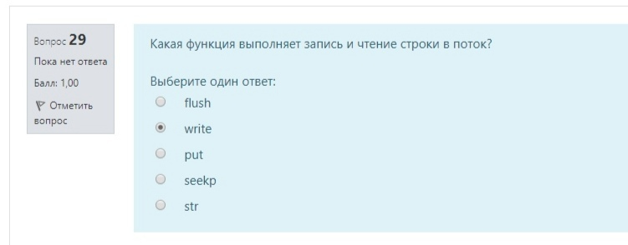

!Какие средства используют библиотека ввода/вывода в С++ для управления форматирования?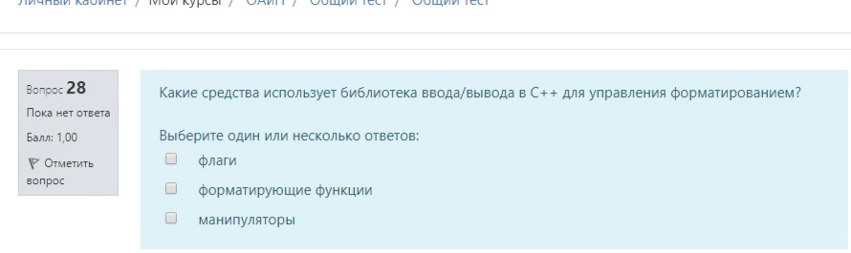

Какие функции принадлежат к библиотеке Win32 API?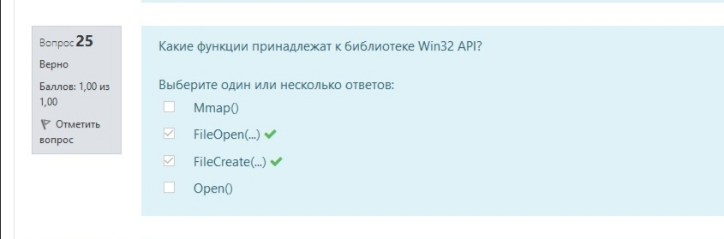

Какие алгоритмы относятся к устойчивой сортировке?

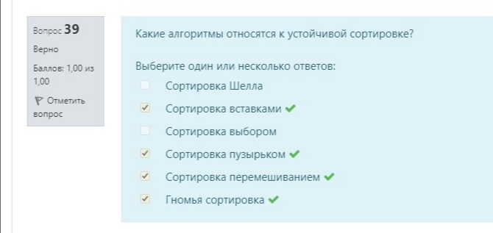

Алгоритмы сортировки является устойчивым, если:

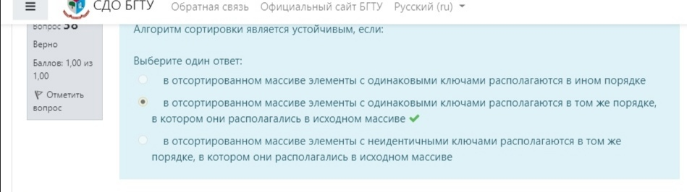

**Для чего используется функция teof?**

Работает с индикатором позиции  
Работает с индикатором ошибки  
Работает с индикатором конца файла

**Какая хеш-функция считается идеальной?**

Которая для двух одинаковых значений дает два одинаковых. ключа

Которая для двух разных значений дает два одинаковых ключа

Которая для двух разных значений дает два разных ключа

**Какая сортировка является модификацией такого подхода, как сортировка выбором, с**

**тем лишь отличием, что минимальный (или максимальный) элемент из**

**неотсортированной последовательности выбирается не за O(n) операций, а за O(log n)?**

Пирамидальная сортировка

Сортировка вставками

Устойчивая сортировка

Просеивание

**Связный граф без циклов, петель и кратных ребер - это**

Выберите один ответ.

Граф

Орграф

Мультиграф

Дерево

**Примером управления ключевыми механизмами в Си служат**

Выберите ответ:

Функции

Классы памяти

Указатели

Массивы

**Что необходимо сделать при определении массива строк?**

выберите один ответ:

Нет правильного ответа

Инициализировать массив при помощи строковой константы

Заключить массив в скобки

Создать указатель на массив

К какой закладке относится категория Optimizations?



Тест Белодеда 2 семестр

Вопрос №1:

При передаче аргументов по ссылке : 1) функция может возвращать более одного значения 2) в функцию передаётся более 1-го значения

Вопрос № 2: Формальный аргумент – это 1) переменная в вызывающей программе

Вопрос№3: Все функции, описанные в файле math.h получают и возвращают чила какого типа?

Ответ: double.

Вопрос № 4: Примером управления ключевыми механизмами в Си служат : 1)классы памяти

Вопрос№5: По умолчанию переменные,описанные внутри функции являются:

Ответ: auto.

Вопрос№6:

**#define SCALE 327680**

**rollem (sides);**

**float sides;**

**{**

**float roll;**

**roll =( (float) rand(1/SCALE +1.0) * sides/2.0 +1.0;**

**return ((int) roll);**

**}**

**Какие действия выполняет функция?**

Делит случайное число на 32760

Вопрос№7: Должен ли заголовочный файл содержать нестатические определения?

Ответ: Нет, не должен.

Вопрос№8: Десятичная целая константа, представляющая собой текущий номер строки исходного текста: 1) _LINE_

Вопрос№9:

Фрагмент кода, который выглядит и работает так же как функция

Ответ: Макрос

Вопрос№10: Что делает функция strcmp(): Функция выделения памяти

Вопрос№11:

Что делает функция strcmp()?

Ответ:Сравнивает содержимое строк и возвращает значение 0, если они равны.

Вопрос№12: Что необходимо сделать при определении массива символьных строк : 1) Инициализировать массив с помощью строковой константы

Вопрос№13: Как можно обращаться к элементам структуры?

Ответ: С помощью операции получения элемента структуры; с помощью символа "."

Вопрос№14: Когда можно инициализировать структурную переменную: 1)Когда она является регистровой 2) Когда она является статической

Вопрос№15: Как получить доступ к элементу вложенной структуры?

Ответ: дважды использовать операцию "."

Вопрос№16: Поиск узла в двусвязном списке может выполняться : 1) Проходом в двух направлениях

Вопрос№17: Совокупность объектов, каждый из которых содержит информацию о местоположении связанного с ним объекта, это -

Ответ: Список.

Вопрос№18: В каком порядке выводят ключи обход типа ПКЛ : Убывания

Вопрос№19: №19 Каким недостатком обладает сортировка слиянием?

Ответ: Требует много памяти.

Вопрос№20: Правило , в теле которого обязательно содержится , в качестве подцепи , вызов определяемого предиката : Шаг рекурсии

Вопрос№21: Какой вид графа разрешает наличие между двумя вершинами нескольких рёбер?

Ответ: Мультиграф

Вопрос№22: Формальный аргумент -это : переменная в вызываемой программе

Вопрос№23: Определённые данные, которые используются для выбора отдельных битов или полей из нескольких битов из двоичной строки

Ответ: Битовая маска.

Вопрос№24:

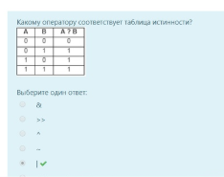

Ответ: |

Вопрос№25:

Для чего используется функция ftell?

Ответ: Работает с индикатором позиции.

Вопрос№26:

Что является результатом операции 10111011 & 00001000?

: 00001000

Вопрос№27: Какие методы относятся к методам класса ostream?

Ответ: get; fill.

Вопрос№28: Какая ошибка соответствует коду EILSEQ? :

1)ОШИБОЧНАЯ ПОСЛЕДОВАТЕЛЬНОСТЬ БАЙТОВ

Вопрос№29:

Для чего используются функции fputc, putc, fgetc, getc?

Ответ: для записи и чтения строк из символьного потока.

Вопрос№30: Какая функция вводит строки из файла? :

1)getline

Вопрос№31:

Какая функция считывает форматированные данные из потока?

Ответ: fscanf().

Вопрос№32:

Считывает ли информацию с пробелами операция выделения С++ ? :

нет

Вопрос№33:

Какая функция возвращает строку из stdin?

Ответ: gets().

Вопрос№34:

Какая функция возвращает описатель фала, связанного с потоком? :

fileno()

Вопрос№35:

C чего начинается выполнение операций в хеш-таблице?

Ответ: С вычисления хеш-функции от ключа.

Вопрос№36:

Ключи , не позволяющие однозначно идентифицировать запись в таблице называются : Хэш ключи

Вопрос№37:

Какие алгоритмы относятся к не основанным на сравнениях?

Ответ:Сортировка подсчётом; блочная сортировка.

Вопрос№38: Какими свойствами должны соответствовать хеш-таблицы?

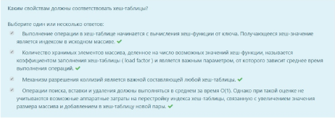

Вопрос№39:

Какие алгоритмы относятся к неустойчивой сортировке?

Ответ: Сортировка перемешиванием; сортировка Шелла

Вопрос№40:

Какой из методов является эффективным, но требует выделение доп. Памяти? : Сортировка слиянием

Вопрос№41:

...... единице, если компилятор совместим с .....

Ответ: _STDC_.

Вопрос№42:

**Вопрос№43** Какая директива используется как альтернативный вариант при построении вложенных операторов #if?

Ответ: #elif.

**Вопрос№45** Какой показатель является основной характеристикой алгоритма сортировки?

Ответ: Вычислительная сложность

**Вопрос№47** Какой алгоритм сортировки хорошо сочетается с применяемыми алгоритмами кэширования и подкачки?

Ответ: Внутренняя сортировка.

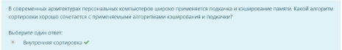

Вопрос№43:

Вопрос№44:

Строковая константа , пpедставляющая собой дату трансляции в виде mm dd yy ? : _DATE_

Вопрос№45:

Вопрос№46:

Что такое функция?

Самостоятельная единица программы, спроектированная для реализации конкретной задачи

Вопрос№47:

Какой алгоритм сортировки хорошо сочетается с применяемыми алгоритмами кэширования и подкачки?

Ответ: Внутренняя сортировка.

Вопрос№49 Что делает return()?

Ответ:Завершает выполнение функции и передаёт управление следующему оператору в вызывающей функции; казывает на то, что значение выражения, заключенного в круглые скобки, будет присвоено функции, содержащей это ключевое слово.

Вопрос№50 Как должны совпадать формальные и фактические параметры(если программа соответствует стандарту ANSI C)?

Ответ: Полностью

Вопрос№51 Что, как правило, включено в прототип функции?

Ответ:возвращаемый тип, имя функции, тип аргументов.

Вопрос№52 Что на выходе имеет функция sort()?

Ответ: массив отсортированных чисел.

Вопрос№53 Функции, объявленные как ... видимы во всех исходных файлах, образующих программу.

Ответ: External.

Вопрос№54 Какой спецификатор можно использовать для объявления на внутреннем уровне?

Ответ: Register; Static; Extern.

Вопрос№55 По какой команде препроцессор определяет отсутствие указанного идентификатора и выполняет некоторые действия?

Ответ: #ifndef.

Вопрос№56 Как обозначается операция подстановки символа?

Ответ: #@.

Вопрос№57 Какой тип вводится при объявлении в программе новой структуры или объединения?

Ответ: Новый.

Вопрос№58 Что делает функция itoa()?

Ответ: Преобразовывает целое число в символьную строку.

Вопрос№59 Что выполняет функция fclose()?

Ответ: Функция, которая возвращает значение 0, если файл закрыт успешно; Выполняет закрытие одного потока.

Вопрос№60 Что делает функция malloc()?

Ответ: Выделяет необходимый объём памяти.

Вопрос№61 Какие модификаторы используются для создания сложных типов данных?

Ответ: "[]"; "*".

Вопрос№62 Почему удобно использовать указатели для структур?

Ответ: Так как многие представления данных являются структурами, содержащими указатели к другим структурам; указатель может использоваться как аргумент функции, ими легче пользоваться, нежели самими структурами.

Вопрос№63 struct book libry;Что делает данная строка?

Ответ: Создаёт структурную переменную.

Вопрос№64 Для чего используются линейные скобочные записи деревьев?

Ответ:Для представления деревьев в виде строк, содержащих символы, помечающие узлы дерева, а также открывающие и закрывающие круглые скобки.

Вопрос№65 Какую структуру описывает алгоритм?

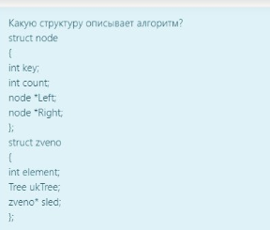

(вопрос №17)

Ответ: Древовидно-циклическую.

Вопрос№66 Какой указатель используется для передвижения по списку?

Ответ: p = p->next.

Вопрос№67 Укажите вид рекурсии

Ответ: Простая рекурсия.

Вопрос№68 Какой вид графа разрешает наличие между двумя вершинами нескольких рёбер?

Ответ: Мультиграф.

Вопрос№69 Какой граф изображён на рисунке?

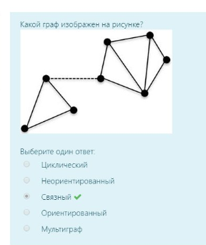 (Вопрос №21)

Ответ: Связный

Вопрос№70 Что является результатом выполнения функции?(Вопрос №22)

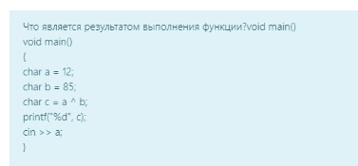

Ответ: 1285.

Вопрос№71 Для чего необходима операция вида: new = target & (1<offset)?

Ответ:

Вопрос№72 Что является результатом выполнения функции?

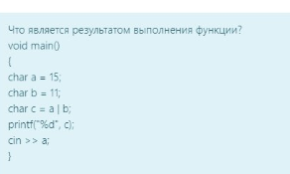 (Вопрос №24)

Ответ: 15.

Вопрос№73 Найдите верное утверждение.

Ответ: Имя выполняемой программы должно стоять слева от знака операции, а имя файла - справа от него; остальные ответы также верны.

Вопрос№74 Для чего используются функции fputs и fgets?

Ответ: Для записи и чтения строк из символьного потока.

Вопрос№79: Какую информацию поддерживают объекты типа ios_base?

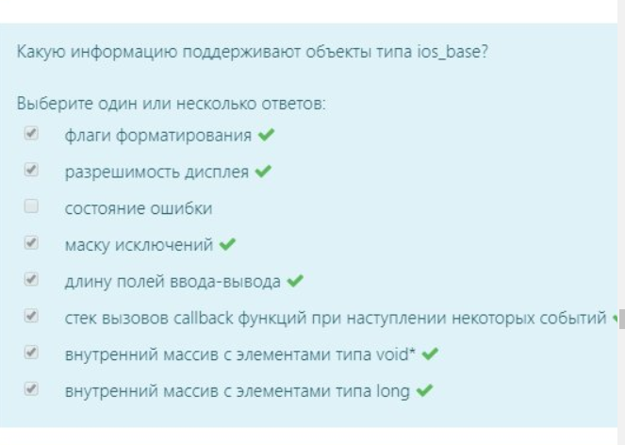

И состояние ошибки

Вопрос№80: Какая функция записывает форматированные данные в поток, используя указатель на форматирующую строку?

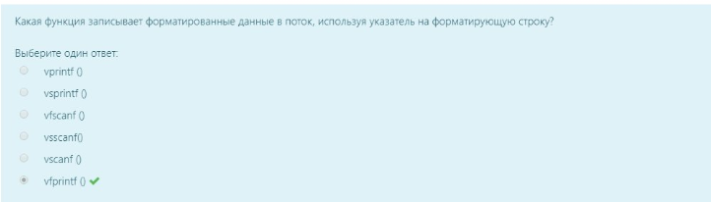

Вопрос№81: Какую структуру описывает алгоритм?

struct node

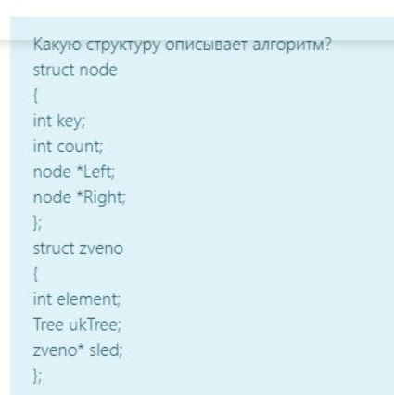

Древовидно-циклическую

Вопрос№82: Какая функция записывает форматированные данные в поток, используя указатель на форматирующую строку?

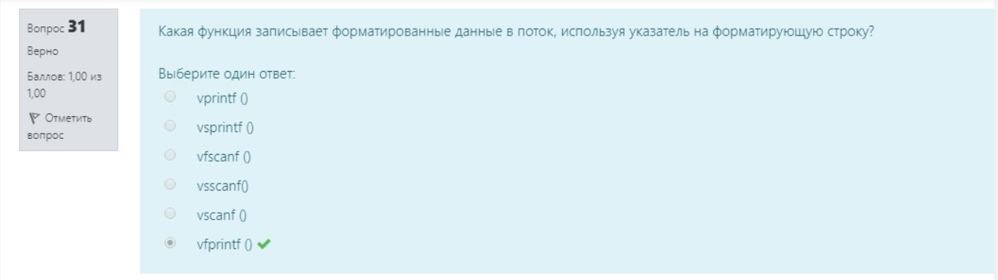

Вопрос№84: Какая функция отменяет автоматическую буферизацию , позволяя приложению определить собственный буфер для потока?

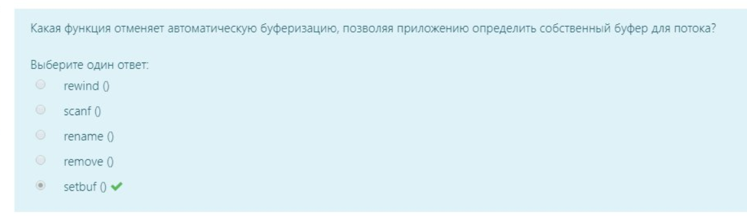

Вопрос№85: Какая функция выполняет поиск указанного байта в файле?

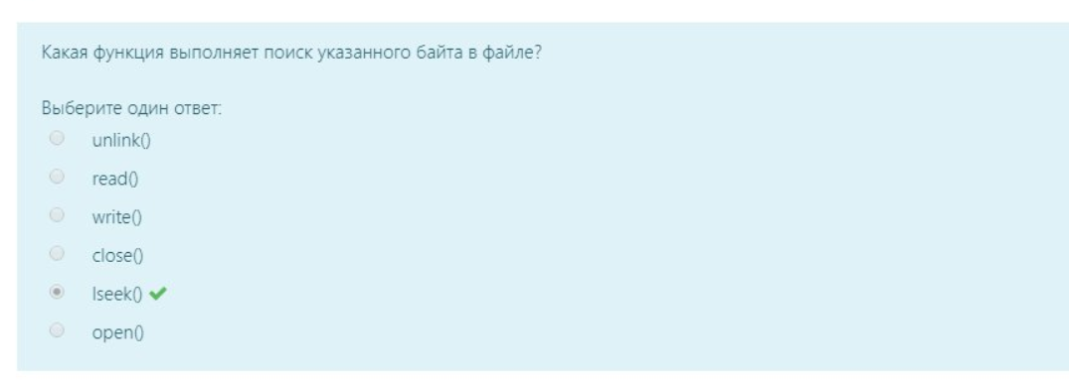

Вопрос№86: Какая ситуация получила название коллизия?

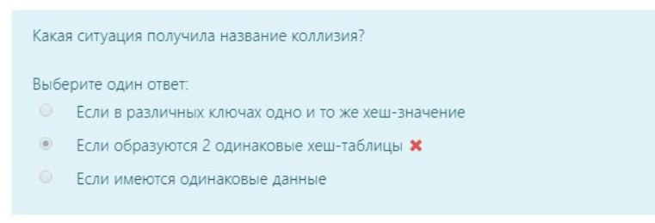

Вопрос№87: Какие свойства должна иметь хеш-функция?

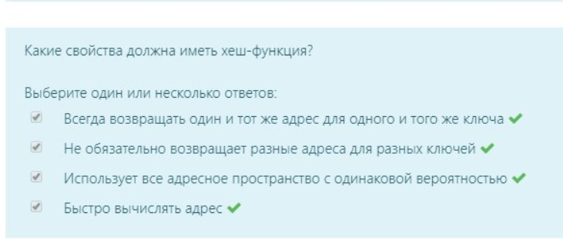

Вопрос№88: Какой метод борьбы с коллизией представлен на рисунке ?

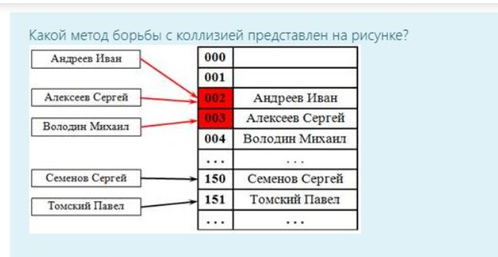

Вопрос№89: Какое из выражений является законом трихотомии?

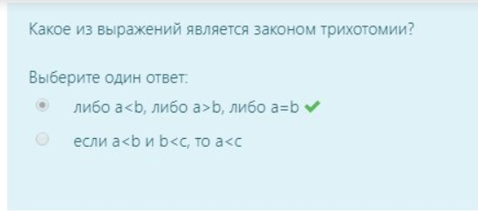

**<p><b>Алгоритмы, в соответствии с которыми решение поставленных задач сводится к арифметическим действиям, называются</b></p>**

1. <p><b>разветвляющимися</b></p>

2. <p><b>линейными</b></p>

3. <p><b>численными</b></p>

Ответ: 3

Комментарий: 59998

**<p><b>В алгоритме вычисления площади круга переменными являются:</b></p>**

1. <p><b>-S, R, &pi;</b></p>

2. <p><b>S, R</b></p>

3. <p><b>&pi;, S</b></p>

4. <p><b>&pi;, R</b></p>

Ответ: 2

Комментарий: 60021

**<p><b>В результате выполнения операции сравнения «123» &gt; «45» в ответе получили Ложь (FALSE). К какому типу данных могут относится сравниваемые значения?</b></p>**

1. <p><b>BOOLEAN</b></p>

2. <p><b>INTEGER</b></p>

3. <p><b>REAL</b></p>

4. <p><b>CHAR</b></p>

Ответ: 4

Комментарий: 60022

**<p><b>Всякий алгоритм может быть</b></p>**

1. <p><b>записан на естественном языке;</b></p>

2. <p><b>изображен в виде блок-схемы;</b></p>

3. <p><b>записан на алгоритмическом языке;</b></p>

4. <p><b>все варианты ответа верны.</b></p>

Ответ: 4

Комментарий: 60001

**<p><b>Выберите правильный алгоритм зеркального отображения элементов двумерного массива размерностью N*N относительно побочной диагонали.</b></p>**

1. <p><b>- построение вложенного цикла расчета элементов;</b></p>

2. <p><b>- заполнение массива;</b></p>

3. <p><b>- «зеркальное отражение» элементов, находящихся под главной диагональю;</b></p>

4. <p><b>- обнуление элементов главной диагонали.</b></p>

5. <p><b>- заполнение массива;</b></p>

6. <p><b>- построение вложенного цикла расчета элементов;</b></p>

7. <p><b>- «зеркальное отражение» элементов, находящихся под главной диагональю;</b></p>

8. <p><b>- обнуление элементов главной диагонали.</b></p>

Ответ: 1, 2, 3, 4

Комментарий: 60025

**<p><b>Где осуществляются локальные объявления?</b></p>**

1. <p><b>внутри программы в целом и доступны как самой программе, так и всем ее подпрограммам</b></p>

2. <p><b>внутри подпрограммы и доступны как самой программе, так и всем ее подпрограммам</b></p>

3. <p><b>внутри подпрограммы и доступны только ей</b></p>

4. <p><b>внутри программы в целом и доступны ближайшей подпрограмме</b></p>

Ответ: 3

Комментарий: 60048

**<p><b>Зачем в некоторых ЯП в логику высказываний вводится значение NULL?</b></p>**

1. <p><b>в дополнение к false и true</b></p>

2. <p><b>вместо false и true</b></p>

3. <p><b>на случай, когда отсутствует один из аргументов</b></p>

4. <p><b>на случай, когда значения логических аргументов неизвестны или не определены</b></p>

5. <p><b>на случай, когда значения логических аргументов противоречивы</b></p>

Ответ: 1, 4

Комментарий: 60040

**<p><b>Из каких частей, как правило, состоит исходная программа?</b></p>**

1. <p><b>раздел оборудования, раздел данных</b></p>

2. <p><b>раздел процедур</b></p>

3. <p><b>блоки операторов</b></p>

4. <p><b>раздел идентификации, раздел связи</b></p>

5. <p><b>набор машинных инструкций</b></p>

Ответ: 1, 2, 4

Комментарий: 60044

**<p><b>К общим принципам, которые следует использовать при разработке ПО, относятся: принцип модульности, принцип функциональной избирательности, принцип генерируемости, принцип функциональной избыточности (выбрать недостающие)</b></p>**

1. <p><b>частотный принцип</b></p>

2. <p><b>частный принцип</b></p>

3. <p><b>принцип «по умолчанию»</b></p>

4. <p><b>принцип совместимости</b></p>

5. <p><b>принцип развития</b></p>

Ответ: 1, 3

Комментарий: 60026

**<p><b>Как можно охарактеризовать языки программирования пятого поколения?</b></p>**

1. <p><b>мобильные, человеко-ориентированные, простые в освоении языки высокого уровня</b></p>

2. <p><b>ориентированые на повышение интеллектуального уровня ЭВМ и интерфейса с языками</b></p>

3. <p><b>ориентированые на использование в конкретной ЭВМ, сложные в освоении машинные языки</b></p>

4. <p><b>языки искусственного интеллекта, экспертных систем и баз знаний, естественные языки</b></p>

Ответ: 2, 4

Комментарий: 60042

**<p><b>Как можно установить истинность сложных высказываний?</b></p>**

1. <p><b>методом индукции</b></p>

2. <p><b>используя таблицы истинности</b></p>

3. <p><b>наугад</b></p>

4. <p><b>с помощью операции побитового сравнения</b></p>

Ответ: 2

Комментарий: 60037

**<p><b>Как называются высказывания, у которых совпадают таблицы истинности?</b></p>**

1. <p><b>сложные</b></p>

2. <p><b>тождественные</b></p>

3. <p><b>истинные</b></p>

4. <p><b>совместимые</b></p>

5. <p><b>равносильные</b></p>

Ответ: 2, 5

Комментарий: 60038

**<p><b>Как принято обозначать высказывания в алгебре логики?</b></p>**

1. <p><b>большими буквами русского алфавита</b></p>

2. <p><b>малыми буквами греческого алфавита</b></p>

3. <p><b>словами True или False</b></p>

4. <p><b>малыми буквами латинского алфавита</b></p>

5. <p><b>большими буквами латинского алфавита</b></p>

Ответ: 5

Комментарий: 60032

**<p><b>Какая операция в логике высказываний обозначается А ~ В?</b></p>**

1. <p><b>эквиваленция</b></p>

2. <p><b>дизъюнкция</b></p>

3. <p><b>инверсия</b></p>

4. <p><b>импликация</b></p>

5. <p><b>конъюнкция</b></p>

Ответ: 1

Комментарий: 60036

**<p><b>Какая операция объединяет высказывания словами «если..., то»?</b></p>**

1. <p><b>эквиваленция</b></p>

2. <p><b>дизъюнкция</b></p>

3. <p><b>инверсия</b></p>

4. <p><b>импликация</b></p>

5. <p><b>конъюнкция</b></p>

Ответ: 4

Комментарий: 60034

**<p><b>Какие операции включает цикл обработки файла?</b></p>**

1. <p><b>закрытие файла</b></p>

2. <p><b>открытие файла</b></p>

3. <p><b>сохранение</b></p>

4. <p><b>организация цикла, управляемого файлом</b></p>

5. <p><b>изменение информации</b></p>

Ответ: 1, 2, 4

Комментарий: 60063

**<p><b>Какие операции можно применять к данным типа INTEGER?</b></p>**

1. <p><b>арифметические операции</b></p>

2. <p><b>логические</b></p>

3. <p><b>операция конкатенации</b></p>

4. <p><b>операции отношения или сравнения</b></p>

Ответ: 1

Комментарий: 60018

**<p><b>Какие операции можно применять к данным типа CHAR?</b></p>**

1. <p><b>+ - арифметические операции</b></p>

2. <p><b>логические</b></p>

3. <p><b>операция конкатенации</b></p>

4. <p><b>операции отношения или сравнения</b></p>

Ответ: 3

Комментарий: 60020

**<p><b>Какие операции можно применять к данным типа REAL?</b></p>**

1. <p><b>+ - арифметические операции</b></p>

2. <p><b>логические</b></p>

3. <p><b>операция конкатенации</b></p>

4. <p><b>операции отношения или сравнения</b></p>

Ответ: 1

Комментарий: 60019

**<p><b>Какие операции характерны для файлов последовательного действия?</b></p>**

1. <p><b>операции последовательного чтения</b></p>

2. <p><b>операции параллельного чтения</b></p>

3. <p><b>операции последовательного записи в конец файла</b></p>

Ответ: 1, 3

Комментарий: 60069

**<p><b>Какие операции характерны для файлов прямого доступа?</b></p>**

1. <p><b>записи по произвольному адресу</b></p>

2. <p><b>последовательного записи в конец файла</b></p>

3. <p><b>чтения по произвольному</b></p>

Ответ: 1, 3

Комментарий: 60071

**<p><b>Какие признаки присущи системе программирования?</b></p>**

1. <p><b>набор исходных языков</b></p>

2. <p><b>автоматизация составления программы</b></p>

3. <p><b>возможность расширения</b></p>

4. <p><b>отладка программ пользователя</b></p>

Ответ: 1, 3

Комментарий: 60052

**<p><b>Какие проблемы возникают в процессе использования готовых подпрограмм?</b></p>**

1. <p><b>хранение имеющихся подпрограмм</b></p>

2. <p><b>алгоритм используется многократно при решении задач</b></p>

3. <p><b>размещение используемых подпрограмм в памяти ЭВМ</b></p>

4. <p><b>организация взаимодействия подпрограмм с основной программой</b></p>

Ответ: 1, 3, 4

Комментарий: 60056

**<p><b>Какие системы описания языков программирования используются?</b></p>**

1. <p><b>нотация NT</b></p>

2. <p><b>нотация Бэкуса</b></p>

3. <p><b>нотация IBM</b></p>

4. <p><b>нотация Гейтса</b></p>

5. <p><b>нотация Pentium</b></p>

Ответ: 2, 3

Комментарий: 60050

**<p><b>Какие специальные средства обработки исключительных ситуаций предоставляются программисту?</b></p>**

1. <p><b>размещение используемых подпрограмм в памяти ЭВМ</b></p>

2. <p><b>аппарат обнаружения</b></p>

3. <p><b>обработка ошибок и граничных состояний</b></p>

4. <p><b>ни один из выше названных</b></p>

Ответ: 2, 3

Комментарий: 60058

**<p><b>Какие типы свойств компонентов различают?</b></p>**

1. <p><b>свойства времени проектирования.</b></p>

2. <p><b>динамические свойства.</b></p>

3. <p><b>свойства «только - для – чтения».</b></p>

Ответ: 1, 2, 3

Комментарий: 60014

**<p><b>Какие типы файлов могут существовать?</b></p>**

1. <p><b>по типу записей</b></p>

2. <p><b>по имени</b></p>

3. <p><b>по способу выборки информации</b></p>

4. <p><b>всё вышеперечисленное</b></p>

Ответ: 1, 3, 4

Комментарий: 60065

**<p><b>Какие числа должны удовлетворять условию -2n-1 &lt; х &lt; 2n-1?</b></p>**

1. <p><b>BOOLEAN</b></p>

2. <p><b>INTEGER</b></p>

3. <p><b>REAL</b></p>

4. <p><b>CHAR</b></p>

Ответ: 2

Комментарий: 60017

**<p><b>Какими могут быть файлы по способу выборки информации?</b></p>**

1. <p><b>файлы последовательного доступа</b></p>

2. <p><b>файлы, образующие байтовый или битовый поток</b></p>

3. <p><b>файлы прямого доступа</b></p>

4. <p><b>всё вышеперечисленное</b></p>

Ответ: 1, 3

Комментарий: 60067

**<p><b>Какими являются параметры, содержащиеся в объявлении подпрограммы?</b></p>**

1. <p><b>фактическими</b></p>

2. <p><b>подпрограммными</b></p>

3. <p><b>неформальными</b></p>

4. <p><b>формальными</b></p>

Ответ: 4

Комментарий: 60049

**<p><b>Какое свойство алгоритма означает, что исполнение алгоритма должно закончиться за конечное число шагов.</b></p>**

1. <p><b>точности</b></p>

2. <p><b>результативности</b></p>

3. <p><b>дискретности</b></p>

4. <p><b>массовости</b></p>

Ответ: 2

Комментарий: 60000

**<p><b>Какой длины могут быть записи в файлах последовательного доступа?</b></p>**

1. <p><b>фиксированной длины</b></p>

2. <p><b>определённой длины</b></p>

3. <p><b>переменной (неопределенной) длины</b></p>

4. <p><b>всё вышеперечисленное неверно</b></p>

Ответ: 1, 3

Комментарий: 60070

**<p><b>Какую функцию выполняют логические условия как компонент управляющих операторов?</b></p>**

1. <p><b>вычисление логических переменных в рамках правил образования логических выражений</b></p>

2. <p><b>выработка решения о продолжении цикла, переходе по ветви, выходе из блока и т.д.</b></p>

3. <p><b>пересылка значений переменных, констант, функций в принимающую переменную</b></p>

4. <p><b>сопоставление значения констант, функций, переменных отношениями различного типа</b></p>

5. <p><b>вычисление значений строчной (символьной) переменной путем соединения, пересечения, вычисления строк</b></p>

Ответ: 2, 4

Комментарий: 60046

**<p><b>На какие делятся библиотеки подпрограмм?</b></p>**

1. <p><b>библиотеки статического вызова</b></p>

2. <p><b>библиотеки логического вызова</b></p>

3. <p><b>библиотеки динамического вызова</b></p>

Ответ: 1, 3

Комментарий: 60057

**<p><b>На какие типы подразделяются устройства, на которые осуществляется вывод данных из программы, или с которых осуществляется ввод?</b></p>**

1. <p><b>по способу выборки информации</b></p>

2. <p><b>по расширению</b></p>

3. <p><b>посимвольный обмен информацией</b></p>

4. <p><b>передача информации порциями (записями)</b></p>

Ответ: 3, 4

Комментарий: 60064

**<p><b>На какой стадии жизненного цикла ПО происходит больше всего затрат?</b></p>**

1. <p><b>определение требований и спецификаций</b></p>

2. <p><b>проектирование</b></p>

3. <p><b>программирование</b></p>

4. <p><b>отладка</b></p>

5. <p><b>сопровождение</b></p>

Ответ: 5

Комментарий: 60030

**<p><b>На любом этапе декомпозиции программу:</b></p>**

1. <p><b>можно проверить</b></p>

2. <p><b>можно проверить, применяя механизм так называемых «заглушек»</b></p>

3. <p><b>нельзя проверить</b></p>

4. <p><b>можно проверить, определяя начало и окончание записи файла.</b></p>

Ответ: 2

Комментарий: 60003

**<p><b>Назовите основные достоинства объектно-ориентированного подхода к программированию</b></p>**

1. <p><b>упрощение процесса проектирования программных систем,</b></p>

2. <p><b>легкость их сопровождения и модификации</b></p>

3. <p><b>минимизирование времени разработки за счет многократного использования готовых модулей.</b></p>

4. <p><b>программы могут быть подготовлены на различных языках и объединены перед выполнением в единый модуль</b></p>

Ответ: 1, 2, 3

Комментарий: 60007

**<p><b>Объектно-ориентированное программирование родилось и получило широкое распространение именно благодаря попыткам разрешения следующих проблем:</b></p>**

1. <p><b>единственным реальным способом снизить временные затраты на разработку был метод многократного использования разработанного программного обеспечения.</b></p>

2. <p><b>ускорение разработки программного обеспечения требовало решения проблемы упрощения их сопровождения и модификации.</b></p>

3. <p><b>приближения структуры программы к структуре решаемой задачи.</b></p>

4. <p><b>нет верного варианта ответа</b></p>

Ответ: 1, 2, 3

Комментарий: 60006

**<p><b>Отметьте правильное высказывание:</b></p>**

1. <p><b>загрузочный модуль после сборки помещается в качестве раздела в пользовательскую библиотеку программ</b></p>

2. <p><b>подпрограммы, которые удовлетворяют всем требованиям выбранной системы, называются логическими</b></p>

3. <p><b>в случае динамической компоновки компоновщик просто использует информацию о подпрограмме для настройки соответствующих таблиц в исполняемом файле</b></p>

4. <p><b>в хорошо написанной программе обычно не должно быть обращений по недопустимому адресу памяти или деления на нуль</b></p>

5. <p><b>все высказывания верны</b></p>

6. <p><b>все высказывания неверные</b></p>

Ответ: 1, 3, 4

Комментарий: 60061

**<p><b>Последовательность букв и цифр, начинающаяся с буквы – это (выбрать правильный вариант)</b></p>**

1. <p><b>Идентификатор</b></p>

2. <p><b>тип данных</b></p>

3. <p><b>данные</b></p>

4. <p><b>массив</b></p>

Ответ: 1

Комментарий: 60016

**<p><b>Примером какого свойства операций дизъюнкции, конъюнкции и отрицания является выражение: A^(BvC) = (A^B)v(A^C)?</b></p>**

1. <p><b>сочетательного закона</b></p>

2. <p><b>свойства коммутативности</b></p>

3. <p><b>распределительного закона</b></p>

4. <p><b>закона идемпотентности </b></p>

5. <p><b>закона де Моргана</b></p>

Ответ: 3

Комментарий: 60039

**<p><b>С помощью каких специальных программных средств осуществляется загрузочный модуль?</b></p>**

1. <p><b>редакторов связей</b></p>

2. <p><b>объектного модуля</b></p>

3. <p><b>компоновщика</b></p>

4. <p><b>построителя задач</b></p>

5. <p><b>всё перечисленное неверно</b></p>

Ответ: 1, 3

Комментарий: 60055

**<p><b>С помощью какой операции образованное сложное высказывание истинно, если истинно хотя бы одно из входящих в него высказываний?</b></p>**

1. <p><b>эквиваленция</b></p>

2. <p><b>дизъюнкция</b></p>

3. <p><b>инверсия</b></p>

4. <p><b>импликация</b></p>

5. <p><b>конъюнкция</b></p>

Ответ: 2

Комментарий: 60035

**<p><b>Система четких однозначных указаний, которая определяет последовательность действий над некоторыми объектами и после конечного числа шагов приводит к получению требуемого результата – это</b></p>**

1. <p><b>алгоритм</b></p>

2. <p><b>схема алгоритма</b></p>

3. <p><b>тело цикла</b></p>

4. <p><b>программа</b></p>

Ответ: 1

Комментарий: 59999

**<p><b>Сколько поколений языков программирования рассматривают в истории развития инструментального программного обеспечения?</b></p>**

1. <p><b>9</b></p>

2. <p><b>7</b></p>

3. <p><b>5</b></p>

4. <p><b>3</b></p>

Ответ: 3

Комментарий: 60041

**<p><b>Со скольких стадий состоит жизненный цикл программного обеспечения?</b></p>**

1. <p><b>3</b></p>

2. <p><b>4</b></p>

3. <p><b>5</b></p>

4. <p><b>6</b></p>

Ответ: 3

Комментарий: 60029

**<p><b>Структурное программирование ясно определило:</b></p>**

1. <p><b>значение модульного построения программ</b></p>

2. <p><b>разбиения монолитных программ на группу отдельных модулей</b></p>

3. <p><b>значение модульного построения программ, при разработке больших проектов</b></p>

Ответ: 1, 2, 3

Комментарий: 60005

**<p><b>Структурный подход базируется на основополагающих принципах:</b></p>**

1. <p><b>использование процедурного стиля программирования;</b></p>

2. <p><b>применении к программному буферу подпрограмму подсчета количества слов в очередной строке, накапливая в цикле общее количество слов в файле;</b></p>

3. <p><b>последовательная декомпозиция алгоритма решения задачи сверху вниз;</b></p>

4. <p><b>обнаружение и обработка ошибок при считывании данных.</b></p>

Ответ: 1, 3

Комментарий: 60002

**<p><b>Чем характеризуется полиморфизм?</b></p>**

1. <p><b>основывается на возможности включения в данные объекта</b></p>

2. <p><b>основывается на информации о методах обработки данных.</b></p>

3. <p><b>позволяет при использовании объекта вызывать определенное свойство или метод, не заботясь о том, как объект выполняет задачу.</b></p>

Ответ: 1, 2, 3

Комментарий: 60012

**<p><b>Чему служит свойство объектов наследование?</b></p>**

1. <p><b>позволяет описать объект с учетом наследования возможностей объекта</b></p>

2. <p><b>позволяет повторно использовать уже созданную часть программного кода в других проектах.</b></p>

3. <p><b>служит для сокращения избыточности кода</b></p>

4. <p><b>определяет значение модульного построения программ.</b></p>

Ответ: 1, 2, 3

Комментарий: 60010

**<p><b>Что в алгебре логики понимают под повествовательным предложением, относительно которого имеет смысл говорить, истинно оно или ложно?</b></p>**

1. <p><b>выражение</b></p>

2. <p><b>логическая операция</b></p>

3. <p><b>высказывание</b></p>

4. <p><b>аксиома алгебры логики</b></p>

Ответ: 3

Комментарий: 60031

**<p><b>Что включает в себя структура абстрактной многоязыковой, открытой, компилирующей системы программирования?</b></p>**

1. <p><b>трансляция</b></p>

2. <p><b>отладка</b></p>

3. <p><b>компиляция</b></p>

4. <p><b>преобразование</b></p>

5. <p><b>ввод</b></p>

6. <p><b>вывод</b></p>

Ответ: 1, 3, 5

Комментарий: 60053

**<p><b>Что выполняет метод сопоставления?</b></p>**

1. <p><b>обнаружение и обработка ошибок при считывании данных</b></p>

2. <p><b>«привязывание» данных</b></p>

3. <p><b>организацию цикла</b></p>

Ответ: 1

Комментарий: 60066

**<p><b>Что называется инкапсуляцией?</b></p>**

1. <p><b>объединение в одном месте всех данных и методов объекта</b></p>

2. <p><b>запись результата по одному из адресов</b></p>

3. <p><b>совокупность правил образования цепочек символов, образующих идентификаторы</b></p>

Ответ: 1

Комментарий: 60011

**<p><b>Что называют текстом программы на машинном языке, включающей машинные инструкции, словари, служебную информацию?</b></p>**

1. <p><b>загрузочный модуль</b></p>

2. <p><b>объектный модуль</b></p>

3. <p><b>предпроцессинг</b></p>

Ответ: 2

Комментарий: 60054

**<p><b>Что нужно уметь при считывании информации из файла?</b></p>**

1. <p><b>определять начало и окончание элементарного данного</b></p>

2. <p><b>обеспечить циклическое чтение строк файла в программный буфер</b></p>

3. <p><b>определять начало и окончание записи файла</b></p>

Ответ: 1, 3

Комментарий: 60068

**<p><b>Что обозначают ключевые слова try и finally?</b></p>**

1. <p><b>организацию взаимодействия подпрограмм с основной программой</b></p>

2. <p><b>размещение в оперативной памяти и заполнение некоторыми значениями массив целых чисел</b></p>

3. <p><b>два программных блока обработки завершения</b></p>

4. <p><b>обработку элементов массива</b></p>

Ответ: 3

Комментарий: 60059

**<p><b>Что относится к типовым операторам управления вычислительным процессом?</b></p>**

1. <p><b>набор машинных инструкций</b></p>

2. <p><b>организация циклов</b></p>

3. <p><b>набор машинных инструкций</b></p>

4. <p><b>ветвление программы</b></p>

5. <p><b>блоки операторов</b></p>

Ответ: 2, 4, 5

Комментарий: 60045

**<p><b>Что предлагает объектно-ориентированный подход?</b></p>**

1. <p><b>описывать программные системы в виде взаимодействия объектов</b></p>

2. <p><b>использование процедурного стиля программирования</b></p>

Ответ: 1

Комментарий: 60008

**<p><b>Что представляет собой внешний файл?</b></p>**

1. <p><b>устройство ввода-вывода</b></p>

2. <p><b>поименованный файл на диске</b></p>

3. <p><b>последовательность данных определённой длины</b></p>

Ответ: 1

Комментарий: 60062

**<p><b>Что представляет собой константы?</b></p>**

1. <p><b>информация, представленная в формализованном виде и пригодная для обработки алгоритмом</b></p>

2. <p><b>данные, известные перед выполнением алгоритма</b></p>

3. <p><b>данные, значения которых могут изменяться в процессе выполнения алгоритма</b></p>

4. <p><b>данные, значения которых не меняются в процессе выполнения алгоритма</b></p>

Ответ: 4

Комментарий: 60015

**<p><b>Что представляет собой массив?</b></p>**

1. <p><b>группа расположенных друг за другом в памяти элементов одного типа и имеющих одно общее имя</b></p>

2. <p><b>упорядоченную структуру однотипных данных, которые называются элементами</b></p>

3. <p><b>набор однотипных или разнотипных данных, с которыми алгоритм должен работать как с одной именованной переменной</b></p>

Ответ: 1, 2

Комментарий: 60023

**<p><b>Что представляет собой механизм «заглушек»?</b></p>**

1. <p><b>процедуры, имитирующие вход и выход процедур нижнего уровня.</b></p>

2. <p><b>процедуры, имитирующие вход или выход процедур нижнего уровня.</b></p>

3. <p><b>процедуры, имитирующие вход процедур </b></p>

4. <p><b>процедуры, имитирующие выход процедур нижнего уровня.</b></p>

5. <p><b>процедуры, имитирующие вход процедур нижнего уровня</b></p>

6. <p><b>процедуры, имитирующие вывод процедур</b></p>

7. <p><b>все ответы верны </b></p>

Ответ: 1, 2, 4, 5

Комментарий: 60004

**<p><b>Что представляет собой объект «Информация о студенте»?</b></p>**

1. <p><b>запись</b></p>

2. <p><b>поле</b></p>

3. <p><b>массив</b></p>

4. <p><b>структурированный тип</b></p>

Ответ: 1

Комментарий: 60024

**<p><b>Что представляет собой объект?</b></p>**

1. <p><b>это понятие, сочетающее в себе совокупность данных и действий над ними.</b></p>

2. <p><b>это экземпляр класса</b></p>

3. <p><b>переменная, тип которой задается классом</b></p>

4. <p><b>это понятие, сочетающее в себе только совокупность данных</b></p>

Ответ: 1, 2, 3

Комментарий: 60009

**<p><b>Что представляет собой синтаксис как уровень рассмотрения элементов языков программирования?</b></p>**

1. <p><b>совокупность правил образования языковых конструкций, или предложений ЯП — блоков, процедур, составных операторов, условных операторов, операторов цикла и пр.</b></p>

2. <p><b>совокупность правил образования цепочек символов, образующих идентификаторы (переменные и метки), операторы, операции и пр.</b></p>

3. <p><b>проверка смысловой правильности конструкции.</b></p>

4. <p><b>уровень, содержащий принцип вложенности (рекурсивность) правил построения конструкций.</b></p>

5. <p><b>совокупность символов, отображаемых на устройствах печати и экранах и/или вводимых с клавиатуры терминала.</b></p>

Ответ: 1, 4

Комментарий: 60043

**<p><b>Что представляет собой система программирования?</b></p>**

1. <p><b>совокупность средств разработки программ</b></p>

2. <p><b>совокупность средств, обеспечивающих автоматизацию составления и отладки программ пользователя</b></p>

3. <p><b>средства компьютера, среди которых находится операционная система и утилиты поддержки</b></p>

4. <p><b>всё вышеперечисленное неверно</b></p>

Ответ: 1, 2

Комментарий: 60051

**<p><b>Что пропущено в синтаксисе обработки исключений:</b></p>**

1. <p><b> try</b></p>

2. <p><b>&lt;Защищенный блок&gt;</b></p>

3. <p><b>exept &lt;…. &gt;</b></p>

4. <p><b>&lt;обработчик исключений&gt;?</b></p>

5. <p><b>аппарат обнаружения</b></p>

6. <p><b>фильтр исключений</b></p>

7. <p><b>обработка исключений</b></p>

Ответ: 1, 3, 6

Комментарий: 60060

**<p><b>Что содержит в себе общесистемный принцип совместимости?</b></p>**

1. <p><b>состоит в том, что на всех стадиях создания, функционирования и развития ПО его целостность будет обеспечиваться связями между подсистемами </b></p>

2. <p><b>состоит в том, что язык, символы, коды и средства обеспечения ПО согласованы</b></p>

3. <p><b>определяет, что во всех подсистемах, средствах обеспечения и компонентах ПО используются единые термины, символы, условные обозначения и способы представления</b></p>

Ответ: 2

Комментарий: 60028

**<p><b>Что содержит в себе принцип генерируемости?</b></p>**

1. <p><b>учитывает возможность проведения одной и той же работы (функции) различными средствами</b></p>

2. <p><b>определяет способ представления ПО, который бы позволял осуществлять настройку на конкретную конфигурацию технических средств, круг решаемых проблем, условия работы пользователя</b></p>

3. <p><b>основан на выделении в алгоритмах и в обрабатываемых структурах действий и данных по частоте использования</b></p>

4. <p><b>применяется для облегчения организации связей с системой, как на стадии генерации, так и при работе с уже готовым ПО.</b></p>

Ответ: 2

Комментарий: 60027

**<p><b>Что содержит в себе термин «класс»?</b></p>**

1. <p><b>объединяет объекты с одинаковыми возможностями (данными и методами)</b></p>

2. <p><b>упорядоченная структура однотипных данных</b></p>

3. <p><b>описывает общее поведение и характеристики набора аналогичных друг другу объектов.</b></p>

Ответ: 1, 3

Комментарий: 60013

**<p><b>Что является операцией логического умножения?</b></p>**

1. <p><b>эквиваленция</b></p>

2. <p><b>дизъюнкция</b></p>

3. <p><b>инверсия</b></p>

4. <p><b>импликация</b></p>

5. <p><b>конъюнкция</b></p>

Ответ: 5

Комментарий: 60033

**<p><b>Что является средством, позволяющим многократно использовать в разных местах основной программы один раз описанный фрагмент алгоритма?</b></p>**

1. <p><b>оператор присваивания</b></p>

2. <p><b>процедура</b></p>

3. <p><b>подпрограмма</b></p>

4. <p><b>формальные и фактические параметры</b></p>

Ответ: 2, 3

Комментарий: 60047

**<p><b>Microsoft использовала всю мощь своего отладчика CodeView непосредственно в среде Visual C++. Отладчик доступен из меню…</b></p>**

1. <p><b>Build </b></p>

2. <p><b>Rebuild All</b></p>

3. <p><b>Find</b></p>

4. <p><b>Paste</b></p>

Ответ: 1

Комментарий: 60080

**<p><b>В категории General (общие параметры) можно задать имя и расширение файла. Какое расширение файла будет чаще всего применяться?</b></p>**

1. <p><b>.H</b></p>

2. <p><b>.EXE</b></p>

3. <p><b>.MAK</b></p>

4. <p><b>.DLL</b></p>

Ответ: 2

Комментарий: 60094

**<p><b>В отличие от большинства распространенных компиляторов C++, компилятор фирмы Microsoft…</b></p>**

1. <p><b>ограничивает предварительную компиляцию только заголовочными файлами</b></p>

2. <p><b>позволяет предварительно откомпилировать программу до заданной точки</b></p>

3. <p><b>не ограничивает предварительную компиляцию только заголовочными файлами</b></p>

4. <p><b>предварительная компиляция предназначена для увеличения времени и качества компиляции тех частей программы, которые находятся в процессе разработки</b></p>

Ответ: 3

Комментарий: 60083

**<p><b>В пакете С++ имеются все необходимые…</b></p>**

1. <p><b>Файлы </b></p>

2. <p><b>Библиотеки</b></p>

3. <p><b>Редакторы</b></p>

4. <p><b>компиляторы</b></p>

Ответ: 1, 2, 3

Комментарий: 60072

**<p><b>В чем назначение подкаталога SAMPLES?</b></p>**

1. <p><b>Заголовочные файлы C++</b></p>

2. <p><b>Примеры программ</b></p>

3. <p><b>Исполняемые файлы и средства для построения 32-разрядных приложений</b></p>

4. <p><b>Библиотеки языка C++ и Win32 SDK</b></p>

Ответ: 2

Комментарий: 60104

**<p><b>Из какого меню пункта Settings (параметры) устанавливаются параметры компилятора?</b></p>**

1. <p><b>Build </b></p>

2. <p><b>Rebuild All</b></p>

3. <p><b>Find</b></p>

4. <p><b>Cut</b></p>

Ответ: 1

Комментарий: 60088

**<p><b>Из чего состоит документация по Visual C++?</b></p>**

1. <p><b>Quick Reference</b></p>

2. <p><b>Файлов библиотеки MFC </b></p>

3. <p><b>Books Online</b></p>

4. <p><b>Из каталога MSdev</b></p>

Ответ: 1, 3

Комментарий: 60078

**<p><b>Из чего состоит документация по Visual C++?</b></p>**

1. <p><b>Books Online (Электронных книг)</b></p>

2. <p><b>Reference(справки)</b></p>

3. <p><b>Все ответы верные</b></p>

4. <p><b>Quick Reference (Быстрой справки)</b></p>

Ответ: 1, 4

Комментарий: 60105

**<p><b>К каким функциям не применяется встраивание?</b></p>**

1. <p><b>К функциям, содержащим оператор switch, while</b></p>

2. <p><b>К функциям, содержащим оператор for</b></p>

3. <p><b>К функциям, не содержащим операторы switch, while и for</b></p>

4. <p><b>Встраивание применяется к любым функциям</b></p>

Ответ: 2, 3

Комментарий: 60087

**<p><b>К какой закладке относится категория Optimizations?</b></p>**

1. <p><b>General</b></p>

2. <p><b>Preprocessor</b></p>

3. <p><b>C/C++</b></p>

4. <p><b>Debug</b></p>

Ответ: 3

Комментарий: 60090

**<p><b>К какой закладке относится категория Output?</b></p>**

1. <p><b>C/C++</b></p>

2. <p><b>Link</b></p>

3. <p><b>Debug</b></p>

4. <p><b>Preprocessor</b></p>

Ответ: 2

Комментарий: 60096

**<p><b>Как происходит установка пакета Microsoft Visual C++?</b></p>**

1. <p><b>Вручную</b></p>

2. <p><b>Автоматически</b></p>

3. <p><b>С помощью драйверов</b></p>

4. <p><b>Автоматически, но некоторые детали вручную</b></p>

Ответ: 2

Комментарий: 60076

**<p><b>Какая категория закладки С/С++ позволяет включить генерацию информации для браузера?</b></p>**

1. <p><b>Customization</b></p>

2. <p><b>Code Generation</b></p>

3. <p><b>Optimizations</b></p>

4. <p><b>Listing Files</b></p>

Ответ: 4

Комментарий: 60091

**<p><b>Какая категория позволяет указать объектные модули и библиотеки?</b></p>**

1. <p><b>Debug</b></p>

2. <p><b>Input</b></p>

3. <p><b>Output</b></p>

4. <p><b>Browse Info</b></p>

Ответ: 2

Комментарий: 60097

**<p><b>Какие возможности позволяет включить категория Customization (адаптация)?</b></p>**

1. <p><b>генерация карты компоновки</b></p>

2. <p><b>база данных программ</b></p>

3. <p><b>отладочная информация</b></p>

4. <p><b>имя выходного файла</b></p>

Ответ: 2, 4

Комментарий: 60095

**<p><b>Какие возможности предоставляет утилита WinDiff?</b></p>**

1. <p><b>В графическом виде сравнивать, но не изменять два файла или два каталога</b></p>

2. <p><b>В графическом виде изменять, но не сравнивать два файла или два каталога</b></p>

3. <p><b>В графическом виде сравнивать и изменять два файла или два каталога</b></p>

4. <p><b>Все ответы неверные</b></p>

Ответ: 3

Комментарий: 60108

**<p><b>Какие инструменты расположены как внутри, так и вне интегрированной среды?</b></p>**

1. <p><b>Spy++ </b></p>

2. <p><b>OLE</b></p>

3. <p><b>LIB</b></p>

4. <p><b>MFC Tracer</b></p>

Ответ: 1, 4

Комментарий: 60081

**<p><b>Какие операционные системы являются стандартом для 32-разрядных ПК?</b></p>**

1. <p><b>Windows 3.x</b></p>

2. <p><b>Windows 2000</b></p>

3. <p><b>Windows NT</b></p>

4. <p><b>Windows 95</b></p>

Ответ: 2, 3, 4

Комментарий: 60074

**<p><b>Какие разделы содержатся в документации по Visual C++?</b></p>**

1. <p><b>Технические указания по библиотеке MFC/C++</b></p>

2. <p><b>Различные Руководства пользователя</b></p>

3. <p><b>Справочник по библиотеке MFC</b></p>

4. <p><b>Руководство по пользованию электронными книгами</b></p>

5. <p><b>Все варианты верны</b></p>

Ответ: 5

Комментарий: 60106

**<p><b>Какие разделы содержаться в документации?</b></p>**

1. <p><b>Справочник по языку С</b></p>

2. <p><b>Справочник по препроцессору</b></p>

3. <p><b>Различные Руководства пользователя</b></p>

4. <p><b>Справочник по библиотеке MFC</b></p>

Ответ: 3, 4

Комментарий: 60079

**<p><b>Какую конфигурацию системы рекомендуют для оптимизации цикла разработки программ на С и C++?</b></p>**

1. <p><b>Мышь Microsoft</b></p>

2. <p><b>Дисплей Super VGA</b></p>

3. <p><b>ПК с процессором Pentium, тактовая частота 80 МГц (или ниже)</b></p>

4. <p><b>50MB свободного дискового пространства</b></p>

5. <p><b>Дисковод для 3.5-дюймовых дискет высокой плотности</b></p>

Ответ: 1, 2, 5

Комментарий: 60103

**<p><b>Категория Precompiled Headers (предварительно откомпилированные заголовки) позволяет использовать заранее откомпилированные заголовочные файлы, которые имеют расширение…</b></p>**

1. <p><b>.РСН</b></p>

2. <p><b>.H</b></p>

3. <p><b>.MAK</b></p>

4. <p><b>.EXE</b></p>

Ответ: 1

Комментарий: 60092

**<p><b>Когда установка закончена, что необходимо сделать, чтобы измененные установки были введены в действие?</b></p>**

1. <p><b>Проверить систему</b></p>

2. <p><b>Перезапустить часть программы</b></p>

3. <p><b>Перезапустить всю программу</b></p>

4. <p><b>Начать работу</b></p>

Ответ: 3

Комментарий: 60100

**<p><b>Комбинацию команд какого типа должна содержать функция, чтобы она была встроена в программу в месте ее вызова?</b></p>**

1. <p><b>Целого</b></p>

2. <p><b>Перечисляемого</b></p>

3. <p><b>Текстового</b></p>

4. <p><b>Любого</b></p>

Ответ: 4

Комментарий: 60086

**<p><b>Назовите главные качества Р-кода.</b></p>**

1. <p><b>Быстродействие</b></p>

2. <p><b>Увеличивает размер программы</b></p>

3. <p><b>Повышает скорость выполнения программы на величину до 60 %</b></p>

4. <p><b>Не содержит режимов компилятора</b></p>

Ответ: 1, 3

Комментарий: 60082

**<p><b>Назовите минимальные требования Microsoft к оборудованию и программному обеспечению для работы 16- и 32-разрядной версии Microsoft Visual C++.</b></p>**

1. <p><b>ПК с процессором 80386</b></p>

2. <p><b>36MB ОЗУ (минимум)</b></p>

3. <p><b>Microsoft Windows 95 или Windows NT для разработки приложений Win32</b></p>

4. <p><b>Дисковод для дискет высокой плотности</b></p>

Ответ: 1, 3, 4

Комментарий: 60102

**<p><b>Назовите назначение подкаталога INCLUDE.</b></p>**

1. <p><b>Файлы справки</b></p>

2. <p><b>Библиотеки языка C++ и Win32 SDK</b></p>

3. <p><b>Заголовочные файлы C++</b></p>

4. <p><b>Примеры программ</b></p>

Ответ: 3

Комментарий: 60077

**<p><b>Назовите основные параметры компилятора</b></p>**

1. <p><b>General</b></p>

2. <p><b>Debug</b></p>

3. <p><b>Custom Build</b></p>

4. <p><b>C/С++</b></p>

Ответ: 1, 2, 3, 4

Комментарий: 60109

**<p><b>Определите ложные достоинства функции Windows API.</b></p>**

1. <p><b>Библиотека MFC дает возможность ручной обработки сообщений</b></p>

2. <p><b>Инкапсуляция Windows API логична и полна</b></p>

3. <p><b>Библиотека MFC может использоваться в MS-DOS</b></p>

4. <p><b>Библиотека MFC дает возможность использовать целые типы данных</b></p>

Ответ: 2, 3

Комментарий: 60085

**<p><b>При помощи какой закладки можно задать дополнительные инструменты для построения программы?</b></p>**

1. <p><b>General</b></p>

2. <p><b>Debug</b></p>

3. <p><b>Custom Build</b></p>

4. <p><b>Customization</b></p>

Ответ: 3

Комментарий: 60089

**<p><b>С каким процессором работает стандартный пакет компиляторов Microsoft Visual C++?</b></p>**

1. <p><b>Pentium</b></p>

2. <p><b>Intel</b></p>

Ответ: 2

Комментарий: 60073

**<p><b>Средства построения каких программ включает в себя пакет Microsoft Visual C++?</b></p>**

1. <p><b>Windows 3.x</b></p>

2. <p><b>Windows 95 </b></p>

3. <p><b>Windows NT</b></p>

4. <p><b>Windows Me</b></p>

Ответ: 1, 2, 3

Комментарий: 60099

**<p><b>Что включает в себя Visual C++ версии 2.0?</b></p>**

1. <p><b>16-разрядный компилятор</b></p>

2. <p><b>32-разрядный компилятор</b></p>

3. <p><b>32-разрядную среду разработки</b></p>

Ответ: 1, 2

Комментарий: 60075

**<p><b>Что позволяет делать спроектированное Microsoft приложение Test Container (тестовый контейнер)?</b></p>**

1. <p><b>Быстро тестировать ваши управляющие элементы</b></p>

2. <p><b>Считывать и изменять содержимое переменных</b></p>

3. <p><b>Проектировать и создавать ресурсы Windows</b></p>

4. <p><b>Выполнять программу в пошаговом режиме</b></p>

Ответ: 1

Комментарий: 60107

**<p><b>Что позволяет задать закладка OLE Types (типы OLE)?</b></p>**

1. <p><b>имя файла ресурсов</b></p>

2. <p><b>имя выходного файла</b></p>

3. <p><b>имя выходного заголовочного файла</b></p>

4. <p><b>имя файла с информацией браузера</b></p>

Ответ: 2, 3

Комментарий: 60098

**<p><b>Что позволяет сделать категория Preprocessor (препроцессор)?</b></p>**

1. <p><b>задать макроопределения для препроцессора</b></p>

2. <p><b>указать дополнительные каталоги </b></p>

3. <p><b>не отменять стандартные пути</b></p>

4. <p><b>перечислять параметры проекта</b></p>

Ответ: 1, 2, 4

Комментарий: 60093

**<p><b>Что предоставляет библиотека MFC?</b></p>**

1. <p><b>Классы</b></p>

2. <p><b>Функции</b></p>

3. <p><b>Массивы</b></p>

4. <p><b>структуры</b></p>

Ответ: 1

Комментарий: 60084

**<p><b>Что такое OLE?</b></p>**

1. <p><b>Примеры программ</b></p>

2. <p><b>Файлы для построения приложений OLE</b></p>

3. <p><b>Заголовочные файлы C++</b></p>

4. <p><b>Файлы справки</b></p>

Ответ: 2

Комментарий: 60101

**<p><b>C какой цифры начинается нумерация уже названного и открытого окна?</b></p>**

1. <p><b>0</b></p>

2. <p><b>1</b></p>

3. <p><b>2</b></p>

Ответ: 2

Комментарий: 60114

**<p><b>В паре с какой командой используется команда Cut, для переноса фрагмента текста с одного места на другое?</b></p>**

1. <p><b>Save</b></p>

2. <p><b>Find</b></p>

3. <p><b>Edit</b></p>

4. <p><b>Paste</b></p>

Ответ: 1, 4

Комментарий: 60123

**<p><b>В чем различие между командами Rebuild All и Build?</b></p>**

1. <p><b>Rebuild All не обращает внимание на даты изменения файлов,а компилирует и компонует все файлы проекта</b></p>

2. <p><b>Build неточно устанавливает внутренний таймер</b></p>

3. <p><b>Build применяется только для небольших приложений</b></p>

4. <p><b>запускать процесс сборки может только команда Rebuild All</b></p>

Ответ: 1

Комментарий: 60134

**<p><b>Где расположен список последних использованных проектов?</b></p>**

1. <p><b>Меню File</b></p>

2. <p><b>Меню Edit</b></p>

3. <p><b>Меню Window</b></p>

4. <p><b>Меню Help</b></p>

Ответ: 1

Комментарий: 60121

**<p><b>Для чего используются значения параметров, заданные на уровне файла?</b></p>**

1. <p><b>используются вместо тех, которые заданы на уровне параметров</b></p>

2. <p><b>используются для каждого файла, если они переопределены на уровне файла</b></p>

3. <p><b>относятся только к этому файлу и используются вместо значений, заданных на уровне проекта</b></p>

Ответ: 3

Комментарий: 60137

**<p><b>Если открыты окна с ххх2 по ххх6, а затем вы решили закрыть окно ххх4, то следующий раз, когда понадобится его открыть, это окно будет имеет номер…</b></p>**

1. <p><b>ххх0</b></p>

2. <p><b>ххх1</b></p>

3. <p><b>ххх7</b></p>

4. <p><b>ххх4</b></p>

Ответ: 3

Комментарий: 60115

**<p><b>Какая кодовая последовательность соответствует значению «выровнять по центру»?</b></p>**

1. <p><b>&amp;c</b></p>

2. <p><b>&amp;d</b></p>

3. <p><b>&amp;f</b></p>

4. <p><b>&amp;е</b></p>

Ответ: 1

Комментарий: 60120

**<p><b>Какая команда выдает окно с закладками, соответствующими активным окнам текущего проекта?</b></p>**

1. <p><b>InfoViewer Query Results</b></p>

2. <p><b>Project Workspace</b></p>

3. <p><b>InfoViewer History List</b></p>

4. <p><b>InfoViewer Topic</b></p>

Ответ: 2

Комментарий: 60130

**<p><b>Какая команда запускает интегрированный отладчик?</b></p>**

1. <p><b>Settings</b></p>

2. <p><b>Execute</b></p>

3. <p><b>Debug</b></p>

4. <p><b>Batch Build</b></p>

Ответ: 3

Комментарий: 60141

**<p><b>Какая команда может создать в одном проекте сразу несколько целевых файлов?</b></p>**

1. <p><b>Batch Build</b></p>

2. <p><b>Execute</b></p>

3. <p><b>ClassWizard</b></p>

4. <p><b>Subprojects</b></p>

Ответ: 1

Комментарий: 60142

**<p><b>Какая команда позволяет создать копию содержимого активного окна под другим именем?</b></p>**

1. <p><b>Save As…</b></p>

2. <p><b>Save All</b></p>

3. <p><b>Find in Files…</b></p>

4. <p><b>Save Files…</b></p>

Ответ: 1

Комментарий: 60119

**<p><b>Какие из перечисленных команд доступны через меню File?</b></p>**

1. <p><b>Open…</b></p>

2. <p><b>New…</b></p>

3. <p><b>Delete…</b></p>

4. <p><b>Copy…</b></p>

Ответ: 1, 2

Комментарий: 60113

**<p><b>Какие команды доступны через меню Edit?</b></p>**

1. <p><b>Undo</b></p>

2. <p><b>Cut</b></p>

3. <p><b>Copy</b></p>

4. <p><b>Paste</b></p>

Ответ: 1, 2, 3, 4

Комментарий: 60122

**<p><b>Какие команды доступны через меню Edit?</b></p>**

1. <p><b>Open…</b></p>

2. <p><b>New…</b></p>

3. <p><b>Delete…</b></p>

4. <p><b>Copy…</b></p>

Ответ: 3, 4

Комментарий: 60126

**<p><b>Какие команды доступны через меню Insert?</b></p>**

1. <p><b>Файлы (Files...) </b></p>

2. <p><b>Ресурсы (Resources)</b></p>

3. <p><b>Программы (Programs)</b></p>

4. <p><b>копии ресурсов (Resource Copies)</b></p>

Ответ: 1, 2, 4

Комментарий: 60132

**<p><b>Какие команды доступны через меню Tools?</b></p>**

1. <p><b>Browse...</b></p>

2. <p><b>Settings...</b></p>

3. <p><b>Debug</b></p>

4. <p><b>Stop Build</b></p>

Ответ: 1

Комментарий: 60138

**<p><b>Какие команды доступны через меню View?</b></p>**

1. <p><b>Go To... </b></p>

2. <p><b>ClassWizard...</b></p>

3. <p><b>Toolbars...</b></p>

4. <p><b>Project Workspace</b></p>

Ответ: 2, 3, 4

Комментарий: 60129

**<p><b>Какие основные функции выполняет команда Breakpoints…(точки останова)?</b></p>**

1. <p><b>добавлять отдельные точки останова</b></p>

2. <p><b>удалять отдельные точки останова</b></p>

3. <p><b>Выключать отдельные точки останова</b></p>

4. <p><b>Удалять все точки сразу</b></p>

Ответ: 1, 2, 3, 4

Комментарий: 60127

**<p><b>Какие основные функции выполняет команда Watch?</b></p>**

1. <p><b>Окно используется для наблюдения за значениями переменных по ходу выполнения программы</b></p>

2. <p><b>Открывает окно, позволяющее увидеть активные в данный момент переменные, локальные переменные</b></p>

3. <p><b>Открывает окно, отображающее содержимое памяти с заданного адреса</b></p>

Ответ: 1

Комментарий: 60131

**<p><b>Какое основное назначение пункта Close Workspace?</b></p>**

1. <p><b>позволяет завершить работу среды Visual C++</b></p>

2. <p><b>закрывает активное рабочее пространство</b></p>

3. <p><b>используется, чтобы закрыть открытый файл</b></p>

4. <p><b>Закрывает все открытые приложения</b></p>

Ответ: 2

Комментарий: 60118

**<p><b>Какое основное назначение пункта Open?</b></p>**

1. <p><b>используется для активизации ранее сохраненного рабочего пространства</b></p>

2. <p><b>записывает содержимое активного окна в соответствующий файл</b></p>

3. <p><b>открывает окно редактирования не существовавшего ранее файла</b></p>

4. <p><b>вызывает появление окна диалога с запросом информации о файле, который уже сохранен на диске</b></p>

Ответ: 4

Комментарий: 60116

**<p><b>Какое расширение имеют заголовочные файлы?</b></p>**

1. <p><b>.MAK </b></p>

2. <p><b>.H</b></p>

3. <p><b>.EXE</b></p>

Ответ: 2

Комментарий: 60133

**<p><b>Какую необходимо выбрать команду, чтобы отменить удаление?</b></p>**

1. <p><b>Edit|Undo</b></p>

2. <p><b>Delete</b></p>

3. <p><b>Edit|Paste</b></p>

4. <p><b>Redo</b></p>

Ответ: 1

Комментарий: 60124

**<p><b>Команда Find имеет опцию Regular Expressions (поиск по шаблону). Что обозначает шаблон $?</b></p>**

1. <p><b>отмечает конец строки</b></p>

2. <p><b>задает между скобками последовательность символов</b></p>

3. <p><b>задает любое число символов перед искомым словом</b></p>

4. <p><b>отмечает начало строки</b></p>

Ответ: 1

Комментарий: 60140

**<p><b>На что указывает пункт меню, заканчивающийся многоточием (…)?</b></p>**

1. <p><b>Присутствуют дополнительные функции</b></p>

2. <p><b>Команда выполняется при отсутствии ошибок</b></p>

3. <p><b>При выборе команды появляется окно диалога</b></p>

Ответ: 3

Комментарий: 60112

**<p><b>Название пункта в меню изображено серым цветом. Что это значит?</b></p>**

1. <p><b>Соответствующая команда в данный момент выполняется</b></p>

2. <p><b>Соответствующая команда в данный момент невыполнима</b></p>

3. <p><b>Соответствующая команда не существует</b></p>

4. <p><b>Соответствующая команда выполняется автоматически</b></p>

Ответ: 2

Комментарий: 60111

**<p><b>От чего зависит автоматичекий вызов Visual C++ некоторых сред, таких как MS-DOS, Windows 95 или Windows NT для тестирования программы?</b></p>**

1. <p><b>От содержания целевого файла</b></p>

2. <p><b>От имени целевого файла</b></p>

3. <p><b>От размера целевого файла</b></p>

4. <p><b>От типа целевого файла</b></p>

Ответ: 4

Комментарий: 60136

**<p><b>При помощи какой команды вы можете изменить распределение ресурсов в файлах?</b></p>**

1. <p><b>Resource Symbols</b></p>

2. <p><b>Resource Includes</b></p>

3. <p><b>ClassWizard</b></p>

Ответ: 2

Комментарий: 60143

**<p><b>С помощью какой команды задаются характеристики текущего окна?</b></p>**

1. <p><b>Properties...</b></p>

2. <p><b>Breakpoints...</b></p>

3. <p><b>Bookmark</b></p>

4. <p><b>InfoViewer</b></p>

Ответ: 1

Комментарий: 60128

**<p><b>С помощью чего можно добраться до пункта меню?</b></p>**

1. <p><b>С помощью горячей клавиши CTRL + N</b></p>

2. <p><b>Поместить курсор мыши на нужный пункт нажать левую кнопку</b></p>

3. <p><b>С помощью горячей клавиши CTRL + F4</b></p>

4. <p><b>Использовать подчеркнутый символ в названии пункта</b></p>

Ответ: 1, 2, 4

Комментарий: 60110

**<p><b>Сколько целевых файлов может создать в одном проекте Batch Build... (пакетная сборка)?</b></p>**

1. <p><b>Ни одного </b></p>

2. <p><b>Один</b></p>

3. <p><b>Два</b></p>

4. <p><b>Сразу несколько</b></p>

Ответ: 4

Комментарий: 60135

**<p><b>Чему соответствует шаблон +, который можно использовать в строке Find What?</b></p>**

1. <p><b>Отмечает начало строки</b></p>

2. <p><b>Отмечает конец строки</b></p>

3. <p><b>Задает любую последовательность символов</b></p>

4. <p><b>Задает любое число символов перед искомым словом</b></p>

Ответ: 4

Комментарий: 60125

**<p><b>Что вызывает повторное открытие уже открытого файла?</b></p>**

1. <p><b>Ошибку </b></p>

2. <p><b>Звуковой сигнал</b></p>

3. <p><b>Предупреждающее сообщение</b></p>

4. <p><b>Закрытие обоих файлов</b></p>

Ответ: 2, 3

Комментарий: 60117

**<p><b>Что выполняет меню Window?</b></p>**

1. <p><b>обеспечивает доступ к множеству полезных вспомогательных средств интегрированной среды</b></p>

2. <p><b>позволяет управлять отображением различных окон, используемых в процессе разработки приложения</b></p>

3. <p><b>это меню позволяет устанавливать фокус ввода, указывая, какое окно сделать активным</b></p>

4. <p><b>обеспечивает доступ к командам, применяемым для отображения текущего проекта в разных видах</b></p>

Ответ: 2, 3

Комментарий: 60139

**<p><b>В каком году была разработана операционная система UNIX?</b></p>**

1. <p><b>1969</b></p>

2. <p><b>1970</b></p>

3. <p><b>1979</b></p>

4. <p><b>1986</b></p>

Ответ: 1

Комментарий: 60144

**<p><b>В отличие от Паскаля, языка с сильной типизацией, С рассматривает типы данных менее строго. От какого языка унаследована эта черта?</b></p>**

1. <p><b>С++</b></p>

2. <p><b>В</b></p>

3. <p><b>Бейсик</b></p>

4. <p><b>ФОРТРАН</b></p>

5. <p><b>Java</b></p>

Ответ: 2

Комментарий: 60157

**<p><b>В С поддерживается концепция модульного программирования, заключающаяся в раздельной компиляции и компоновке. При этом, какие части программы можно перекомпоновать?</b></p>**

1. <p><b>Которые не содержат ошибок и предупреждений</b></p>

2. <p><b>Которые не менялись при проектировании</b></p>

3. <p><b>Которые менялись при проектировании</b></p>

4. <p><b>Которые ранее компилировались</b></p>

Ответ: 3

Комментарий: 60158

**<p><b>В чем состоит усовершенствование языка С++ по сравнению с С (концепция ООП)?</b></p>**

1. <p><b>Операторы new и delete </b></p>

2. <p><b>Класс struct</b></p>

3. <p><b>Функции с неуказанным числом параметров</b></p>

4. <p><b>Конструкторы и деструкторы</b></p>

Ответ: 2, 4

Комментарий: 60154

**<p><b>В язык C++ включены дополнительные библиотечные (предопределенные) потоки. Для терминального и файлового ввода/вывода предусмотрены классы…</b></p>**

1. <p><b>cin</b></p>

2. <p><b>cout </b></p>

3. <p><b>inc </b></p>

4. <p><b>сеrr</b></p>

Ответ: 1, 2, 4

Комментарий: 60171

**<p><b>Все массивы в С…</b></p>**

1. <p><b>Одномерные</b></p>

2. <p><b>Двумерные</b></p>

3. <p><b>Многомерные</b></p>

4. <p><b>Нет верного варианта ответа </b></p>

Ответ: 1

Комментарий: 60150

**<p><b>Выберите символ, соответствующий операции уточнения области действия.</b></p>**

1. <p><b>!</b></p>

2. <p><b>++</b></p>

3. <p><b>::</b></p>

4. <p><b>*</b></p>

Ответ: 3

Комментарий: 60166

**<p><b>Для чего служат указатели?</b></p>**

1. <p><b>Адресация определенной области памяти</b></p>

2. <p><b>Ускорение выполнения программы</b></p>

3. <p><b>Выполнение арифметических действий</b></p>

Ответ: 1, 2, 3

Комментарий: 60149

**<p><b>К какому уровню принадлежит язык С?</b></p>**

1. <p><b>Высокий уровень</b></p>

2. <p><b>Системный уровень</b></p>

3. <p><b>Низкий уровень</b></p>

Ответ: 1, 3

Комментарий: 60155

**<p><b>Как расшифровывается аббревиатура ANSI?</b></p>**

1. <p><b>Американский Институт национальных стандартов</b></p>

2. <p><b>Американский Национальный Институт Программирования</b></p>

3. <p><b>Американский Новый Технологический Институт</b></p>

4. <p><b>Все ответы верны</b></p>

Ответ: 1

Комментарий: 60172

**<p><b>Какая функция возвращает значение типа size_t?</b></p>**

1. <p><b>Sizeof()</b></p>

2. <p><b>Strlen()</b></p>

3. <p><b>Random()</b></p>

4. <p><b>Abs()</b></p>

Ответ: 1

Комментарий: 60174

**<p><b>Какие достоинства имеет язык С?</b></p>**

1. <p><b>Арифметические операции</b></p>

2. <p><b>Библиотечные функции для ввода-вывода</b></p>

3. <p><b>Отсутствие строковых функций</b></p>

4. <p><b>Свободная структура</b></p>

Ответ: 1, 2, 4

Комментарий: 60156

**<p><b>Какие недостатки имеет язык С?</b></p>**

1. <p><b>Отсутствие проверок на этапе исполнения</b></p>

2. <p><b>Маленькая скорость</b></p>

3. <p><b>Ограниченные способности типизации</b></p>

Ответ: 1, 3

Комментарий: 60151

**<p><b>Какие операторы позволяют программисту выделять и освобождать динамически распределяемую область памяти?</b></p>**

1. <p><b>New</b></p>

2. <p><b>Delete</b></p>

3. <p><b>Insert</b></p>

4. <p><b>Copy</b></p>

Ответ: 1, 2

Комментарий: 60177

**<p><b>Какие утверждения истинны?</b></p>**

1. <p><b>С имеет все достоинства С++</b></p>

2. <p><b>С++ - это надмножество языка С</b></p>

3. <p><b>С++ ввел С в мир ООП</b></p>

Ответ: 2, 3

Комментарий: 60152

**<p><b>Какие функции выполняют деструкторы?</b></p>**

1. <p><b>Могут использоваться за пределами видимости данных класса.</b></p>

2. <p><b>Используются для присваивания начальных значений членам объекта</b></p>

3. <p><b>Они не возвращают значения, следовательно, void в качестве типа не задается.</b></p>

4. <p><b>Автоматически освобождают память, занятую объектом, при выходе из объявленной области действия этого объекта</b></p>

Ответ: 4

Комментарий: 60170

**<p><b>Какие языки создавались как альтернатива ассемблерным языкам?</b></p>**

1. <p><b>С++</b></p>

2. <p><b>С</b></p>

3. <p><b>ФОРТРАН</b></p>

4. <p><b>Паскаль</b></p>

Ответ: 3

Комментарий: 60146

**<p><b>Каков был размер памяти компилятора С?</b></p>**

1. <p><b>256 Кб</b></p>

2. <p><b>512Кб</b></p>

3. <p><b>1 Гб</b></p>

4. <p><b>4 Гб</b></p>

Ответ: 1

Комментарий: 60147

**<p><b>Какое ключевое слово может использоваться с функциями, не возвращающими значение?</b></p>**

1. <p><b>Void</b></p>

2. <p><b>Unic</b></p>

3. <p><b>Avs</b></p>

4. <p><b>Strlen</b></p>

Ответ: 1

Комментарий: 60175

**<p><b>Какое ключевое слово может использоваться с функциями, не возвращающими значения?</b></p>**

1. <p><b>void </b></p>

2. <p><b>int </b></p>

3. <p><b>main</b></p>

Ответ: 1

Комментарий: 60163

**<p><b>Какой символ комментария действует до конца строки?</b></p>**

1. <p><b>/* */ </b></p>

2. <p><b>\\\\</b></p>

3. <p><b>/</b></p>

4. <p><b>//</b></p>

Ответ: 4

Комментарий: 60165

**<p><b>Кому принадлежит заслуга разработки языка С++?</b></p>**

1. <p><b>Денис Ритч</b></p>

2. <p><b>Бьярн Страуструн</b></p>

3. <p><b>Билл Гейтс</b></p>

Ответ: 2

Комментарий: 60153

**<p><b>Кто написал язык С?</b></p>**

1. <p><b>Кен Томпсон</b></p>

2. <p><b>Чарльз Бэббидж</b></p>

3. <p><b>Дэннис Ритч</b></p>

Ответ: 3

Комментарий: 60148

**<p><b>Можно ли присвоить целое значение символьной переменной в языке С?</b></p>**

1. <p><b>Да </b></p>

2. <p><b>Нет</b></p>

3. <p><b>Смотря в каких случаях</b></p>

Ответ: 1

Комментарий: 60160

**<p><b>Перечислите основные типы данных, стандартизированные комитетом ANSI.</b></p>**

1. <p><b>Символьный</b></p>

2. <p><b>С плавающей точкой</b></p>

3. <p><b>С плавающей запятой</b></p>

4. <p><b>Целый</b></p>

Ответ: 3, 4

Комментарий: 60162

**<p><b>После разработки UNIX для какого нового языка Кен Томпсон создал компилятор?</b></p>**

1. <p><b>A</b></p>

2. <p><b>В</b></p>

3. <p><b>С</b></p>

4. <p><b>D</b></p>

Ответ: 2

Комментарий: 60145

**<p><b>При использовании операции перегрузки в С++ по чему может распознаваться каждая перегруженная функция?</b></p>**

1. <p><b>По количеству ее параметров</b></p>

2. <p><b>По имени функции</b></p>

3. <p><b>По типу ее параметров</b></p>

Ответ: 1, 3

Комментарий: 60167

**<p><b>Сколько раз операция присваивания (=) может появится в одном выражении в языке С?</b></p>**

1. <p><b>Один</b></p>

2. <p><b>Два</b></p>

3. <p><b>Четыре</b></p>

4. <p><b>Несколько раз</b></p>

Ответ: 4

Комментарий: 60161

**<p><b>Сколько символов достаточно для обеспечения уникальности идентификатора?</b></p>**

1. <p><b>11</b></p>

2. <p><b>21</b></p>

3. <p><b>31</b></p>

4. <p><b>33</b></p>

Ответ: 3

Комментарий: 60173

**<p><b>Триплеты (триграммы) определяют последовательности стандартных символов, которые могут изображаться не на всех клавиатурах. Зная это на какой символ можно заменить символ «??&lt;»?</b></p>**

1. <p><b>( )</b></p>

2. <p><b>{ }</b></p>

3. <p><b>++</b></p>

4. <p><b>!</b></p>

Ответ: 2

Комментарий: 60164

**<p><b>Укажите основные компоненты программы?</b></p>**

1. <p><b>Программа должна получать информацию от некоторого источника ввода</b></p>

2. <p><b>Программы должны определять способы форматирования введенной информации и ее хранения</b></p>

3. <p><b>Программы используют некоторый набор команд для обработки, введенной информации</b></p>

4. <p><b>Эти команды можно разбить на четыре основные категории: простые операторы, условные операторы, циклы, подпрограммы</b></p>

5. <p><b>Программы должны выдавать результаты обработки данных</b></p>

6. <p><b>Все варианты верны</b></p>

Ответ: 6

Комментарий: 60176

**<p><b>Чем является структура struct в С++?</b></p>**

1. <p><b>Подмножеством описания класса</b></p>

2. <p><b>Имеет разделы private и protected</b></p>

3. <p><b>Не содержит данные и функции</b></p>

Ответ: 1

Комментарий: 60169

**<p><b>Что возвращает операция delete операционной системе?</b></p>**

1. <p><b>Память, которая больше не используется</b></p>

2. <p><b>Память, которая осталась</b></p>

3. <p><b>Память, которую получила для новой переменной</b></p>

Ответ: 1

Комментарий: 60168

**<p><b>Что такое переносимость?</b></p>**

1. <p><b>Это возможность переноса некоторой части программы, работающей на одном компьютере, на другой</b></p>

2. <p><b>Это возможность переноса определенных данных с одного компьютера на другой</b></p>

3. <p><b>Это возможность переноса некоторой программы, работающей на одном компьютере, на другой</b></p>

4. <p><b>Это возможность переноса некоторой программы, работающей в одной операционной системе, в другую</b></p>

Ответ: 3, 4

Комментарий: 60159

**<p><b>Как обозначается операция определения адреса?</b></p>**

1. <p><b>#</b></p>

2. <p><b>*</b></p>

3. <p><b>&amp;</b></p>

4. <p><b>@</b></p>

5. <p><b>$</b></p>

Ответ: 3

Комментарий: 60190

**<p><b>Как отмечают начало и конец функции?</b></p>**

1. <p><b>[ ]</b></p>

2. <p><b>{ }</b></p>

3. <p><b>/* */</b></p>

4. <p><b>( )</b></p>

Ответ: 2

Комментарий: 60195

**<p><b>Как рассматривается точка с запятой в С/С++?</b></p>**

1. <p><b>Обычная пунктуация</b></p>

2. <p><b>Разделитель операторов</b></p>

3. <p><b>Завершение оператора</b></p>

4. <p><b>Ничего не значит</b></p>

Ответ: 3

Комментарий: 60188

**<p><b>Какая библиотека содержит стандартные устройства ввода/вывода?</b></p>**

1. <p><b>stdio.h</b></p>

2. <p><b>iostream.h</b></p>

3. <p><b>time.h</b></p>

4. <p><b>conio.h</b></p>

Ответ: 1

Комментарий: 60194

**<p><b>Какое сочетание клавиш необходимо для удаления слова целиком, стоящего слева от курсора?</b></p>**

1. <p><b>&lt;Ctrl&gt;+&lt;BACKSPACE&gt;</b></p>

2. <p><b>&lt;Shift&gt;+&lt;DELETE&gt;</b></p>

3. <p><b>&lt;Ctrl&gt;+&lt;DELETE&gt;</b></p>

4. <p><b>&lt;Shift&gt;+&lt;BACKSPACE&gt;</b></p>

5. <p><b>&lt;Alt&gt;+&lt;DELETE&gt;</b></p>

6. <p><b>&lt;Alt&gt;+&lt;BACKSPACE&gt;</b></p>

Ответ: 1

Комментарий: 60181

**<p><b>Какое сочетание клавиш необходимо для удаления слова целиком, стоящего справа от курсора?</b></p>**

1. <p><b>&lt;Ctrl&gt;+&lt;BACKSPACE&gt;</b></p>

2. <p><b>&lt;Shift&gt;+&lt;DELETE&gt;</b></p>

3. <p><b>&lt;Ctrl&gt;+&lt;DELETE&gt;</b></p>

4. <p><b>&lt;Shift&gt;+&lt;BACKSPACE&gt;</b></p>

5. <p><b>&lt;Alt&gt;+&lt;DELETE&gt;</b></p>

6. <p><b>&lt;Alt&gt;+&lt;BACKSPACE&gt;</b></p>

Ответ: 3

Комментарий: 60179

**<p><b>Какое сочетание клавиш необходимо нажать для быстрого перемещения по строке?</b></p>**

1. <p><b>&lt;Ctrl&gt;+&lt;→&gt; или &lt;Ctrl&gt;+&lt;←&gt;</b></p>

2. <p><b>&lt;Shift&gt;+&lt;→&gt;или&lt;Shift&gt;+&lt;←&gt;</b></p>

3. <p><b>&lt;Alt&gt;+&lt;→&gt; или &lt;Alt&gt;+&lt;←&gt;</b></p>

4. <p><b>&lt;Shift&gt;+&lt;Page Up&gt; или &lt;Shift&gt;+&lt;Page Down&gt;</b></p>

Ответ: 1

Комментарий: 60178

**<p><b>Какое сочетание клавиш необходимо нажать для перемещения в конец программы?</b></p>**

1. <p><b>&lt;Ctrl&gt;+&lt;↓&gt;</b></p>

2. <p><b>&lt;Alt&gt;+&lt;End&gt;</b></p>

3. <p><b>&lt;Ctrl&gt;+&lt;Page Down&gt;</b></p>

4. <p><b>&lt;Alt&gt;+&lt;↓&gt;</b></p>

5. <p><b>&lt;Ctrl&gt;+&lt;End&gt;</b></p>

6. <p><b>&lt;Shift&gt;+&lt;Page Down&gt;</b></p>

Ответ: 5

Комментарий: 60182

**<p><b>Какое сочетание клавиш необходимо нажать для перемещения в начало программы?</b></p>**

1. <p><b>&lt;Ctrl&gt;+&lt;↑&gt;</b></p>

2. <p><b>&lt;Alt&gt;+&lt;Page Up&gt;</b></p>

3. <p><b>&lt;Alt&gt;+&lt;↑&gt;</b></p>

4. <p><b>&lt;Ctrl&gt;+&lt;Page Up&gt;</b></p>

5. <p><b>&lt;Shift&gt;+&lt;Page Up&gt;</b></p>

Ответ: 4

Комментарий: 60180

**<p><b>Можно ли запустить программу при наличии сообщений об ошибках?</b></p>**

1. <p><b>Можно</b></p>

2. <p><b>Нельзя</b></p>

3. <p><b>Можно, если количество сообщений не превышает 3.</b></p>

4. <p><b>Нельзя, если кроме ошибок имеются ещё и предупреждения</b></p>

Ответ: 2

Комментарий: 60185

**<p><b>Можно ли запустить программу с предупреждениями?</b></p>**

1. <p><b>Да, если имеется только одно предупреждение.</b></p>

2. <p><b>Да</b></p>

3. <p><b>Нет</b></p>

4. <p><b>Да, если количество предупреждений не превышает 5</b></p>

Ответ: 2

Комментарий: 60184

**<p><b>При помощи какой команды препроцессора осуществляется подключение заголовочных файлов?</b></p>**

1. <p><b>#involve</b></p>

2. <p><b>#include</b></p>

3. <p><b>#add</b></p>

4. <p><b>#connect</b></p>

5. <p><b>#insert</b></p>

Ответ: 2

Комментарий: 60183

**<p><b>Различаются ли в С/С++ прописные и строчные буквы?</b></p>**

1. <p><b>Различаются</b></p>

2. <p><b>Нет</b></p>

3. <p><b>Различаются только в С</b></p>

4. <p><b>Различаются только в С++</b></p>

Ответ: 1

Комментарий: 60186

**<p><b>С чего должны начинаться все строки выходного формата в С/С++?</b></p>**

1. <p><b>Одинарными кавычками</b></p>

2. <p><b>Двойными кавычками</b></p>

3. <p><b>Диезами (#)</b></p>

4. <p><b>Ничем</b></p>

Ответ: 2

Комментарий: 60187

**<p><b>Что дает компилятору инициализация переменной?</b></p>**

1. <p><b>размещать данные в памяти</b></p>

2. <p><b>осуществлять выборку переменной</b></p>

3. <p><b>интерпретировать нужным образом</b></p>

4. <p><b>все ответы верны</b></p>

Ответ: 4

Комментарий: 60196

**<p><b>Что необходимо сделать перед непосредственным запуском программы?</b></p>**

1. <p><b>Выполнить компиляцию</b></p>

2. <p><b>Сохранить</b></p>

3. <p><b>Debug </b></p>

4. <p><b>Создать новый проект</b></p>

Ответ: 1

Комментарий: 60191

**<p><b>Что означает \\n?</b></p>**

1. <p><b>Новая строка</b></p>

2. <p><b>Табуляция</b></p>

3. <p><b>Возврат на одну позицию</b></p>

4. <p><b>space</b></p>

Ответ: 1

Комментарий: 60198

**<p><b>Что означает знак «=»?</b></p>**

1. <p><b>равно</b></p>

2. <p><b>присваивание</b></p>

3. <p><b>определение адреса</b></p>

4. <p><b>удаление</b></p>

5. <p><b>обнуление</b></p>

Ответ: 2

Комментарий: 60197

**<p><b>Что позволяет выполнить интегрированный отладчик? Выберите неверное утверждение.</b></p>**

1. <p><b>Позволяет выполнять программу не целиком, а построчно.</b></p>

2. <p><b>Позволяет выполнять программу целиком</b></p>

3. <p><b>Позволяет просматривать значение любых переменных в любой точке программы</b></p>

4. <p><b>Позволяет просматривать адреса переменных в памяти</b></p>

Ответ: 2

Комментарий: 60189

**<p><b>Что содержит заголовок программы?</b></p>**

1. <p><b>Директива препроцессора</b></p>

2. <p><b>Имя функции</b></p>

3. <p><b>Имя функции с аргументами</b></p>

4. <p><b>Операция описания</b></p>

5. <p><b>Вызов функции</b></p>

6. <p><b>Директива препроцессора и имя функции с аргументами</b></p>

Ответ: 6

Комментарий: 60201

**<p><b>Что такое \\b?</b></p>**

1. <p><b>Новая строка</b></p>

2. <p><b>Табуляция</b></p>

3. <p><b>Возврат на одну позицию</b></p>

4. <p><b>space</b></p>

Ответ: 3

Комментарий: 60199

**<p><b>Что такое \\t?</b></p>**

1. <p><b>Новая строка</b></p>

2. <p><b>Табуляция</b></p>

3. <p><b>Возврат на одну позицию</b></p>

4. <p><b>space</b></p>

Ответ: 2

Комментарий: 60200

**<p><b>Что такое printf()?</b></p>**

1. <p><b>Пустой оператор</b></p>

2. <p><b>Оператор вывода</b></p>

3. <p><b>Оператор разветвления</b></p>

4. <p><b>Оператор ввода</b></p>

Ответ: 2

Комментарий: 60193

**<p><b>Что такое комментарий?</b></p>**

1. <p><b>Это начало тела программы</b></p>

2. <p><b>Интерфейс между пользователем и машиной</b></p>

3. <p><b>Это примечания, помогающие понять смысл программы</b></p>

4. <p><b>Примечание, которое игнорируется как компилятором, так и пользователем.</b></p>

Ответ: 3

Комментарий: 60192

**<p><b>В каком диапазоне тип данных char определят целые числа без знака?</b></p>**

1. <p><b>От -32668 до +32666</b></p>

2. <p><b>От 0 до 256</b></p>

3. <p><b>От 0 до 255</b></p>

4. <p><b>От 0 до 65535</b></p>

Ответ: 3

Комментарий: 60220

**<p><b>В каком порядке в Паскале передаются аргументы функции?</b></p>**

1. <p><b>Сверху вниз</b></p>

2. <p><b>Снизу вверх</b></p>

3. <p><b>Слева направо</b></p>

4. <p><b>Справа налево</b></p>

Ответ: 3

Комментарий: 60227

**<p><b>В чем состоит суть формирования представления числа с плавающей точкой?</b></p>**

1. <p><b>Число разбивают на дробную часть и порядок</b></p>

2. <p><b>В память помещают все число сразу, как и целые числа</b></p>

3. <p><b>Обработка чисел с плавающей точкой проходит медленнее, чем с целым числом</b></p>

4. <p><b>При округлении чисел ошибки возникают при работе с целыми числами</b></p>

Ответ: 1, 3

Комментарий: 60215

**<p><b>Выберите из следующего списка ключевые слова, которые используются для целого типа данных: int, long, short, unsigned, char, float, double?</b></p>**

1. <p><b>int</b></p>

2. <p><b>long</b></p>

3. <p><b>short</b></p>

4. <p><b>double</b></p>

5. <p><b>char</b></p>

6. <p><b>float</b></p>

Ответ: 1, 2, 3

Комментарий: 60209

**<p><b>Выделите правильное количество байтов, соответствующее типу float.</b></p>**

1. <p><b>1</b></p>

2. <p><b>2</b></p>

3. <p><b>4</b></p>

4. <p><b>8</b></p>

Ответ: 3

Комментарий: 60222

**<p><b>Дополните высказывание: «В качестве разделителя между именами необходимо использовать …»</b></p>**

1. <p><b>; (точка с запятой)</b></p>

2. <p><b>. (точка)</b></p>

3. <p><b>, (запятая)</b></p>

4. <p><b>\\</b></p>

Ответ: 3

Комментарий: 60212

**<p><b>Есть ли в следующем идентификаторе ошибка 1st_year! ?</b></p>**

1. <p><b>да </b></p>

2. <p><b>нет</b></p>

Ответ: 1

Комментарий: 60205

**<p><b>Исправьте ошибки в следующей программе:</b></p>**

1. <p><b> #include &lt;stdio.h&gt;<br> main<br> (<br>float g; h;<br>float tax, rate;<br>g = e21;<br>tax = rate*g;<br> )</b></p>

2. <p><b>main ()<br>начало и конец цикла { }<br>g=e21;</b></p>

3. <p><b>main ()<br>float tax; rate;<br>начало и конец цикла { }</b></p>

4. <p><b>main ()<br>float g, h;<br>начало и конец цикла { }<br>g=e21;</b></p>

Ответ: 4

Комментарий: 60231

**<p><b>К какому типу относятся символы, имеющие дробную часть?</b></p>**

1. <p><b>char</b></p>

2. <p><b>float</b></p>

3. <p><b>void</b></p>

4. <p><b>int<br></b></p>

5. <p><b>double</b></p>

Ответ: 2, 5

Комментарий: 60208

**<p><b>К чему приведет использование модификации %1.2f в операторе printf()?</b></p>**

1. <p><b>Такая спецификация невозможна</b></p>

2. <p><b>При печати результаты будут округлены до одной десятичной цифры</b></p>

3. <p><b>При печати результаты будут округлены до двух десятичных цифр</b></p>

Ответ: 3

Комментарий: 60218

**<p><b>Как записываются константы?</b></p>**

1. <p><b>Прописными буквами</b></p>

2. <p><b>Строчными буквами</b></p>

Ответ: 1

Комментарий: 60217

**<p><b>Как создается идентификатор?</b></p>**

1. <p><b>При его появлении в объявлении переменной, типа или функции</b></p>

2. <p><b>При его объявлении в программе</b></p>

3. <p><b>При необходимости</b></p>

Ответ: 1

Комментарий: 60202

**<p><b>Какие модификаторы влияют на работу операций косвенной ссылки (*)?</b></p>**

1. <p><b>near </b></p>

2. <p><b>volative</b></p>

3. <p><b>far</b></p>

4. <p><b>huge</b></p>

Ответ: 1, 3, 4

Комментарий: 60228

**<p><b>Каким типом описываются числа с плавающей точкой?</b></p>**

1. <p><b>char </b></p>

2. <p><b>float</b></p>

3. <p><b>int</b></p>

Ответ: 2

Комментарий: 60223

**<p><b>Какими типами вы будете пользоваться при обработке данных – следующего вида:<br>А. Население Республики Беларусь<br>Б. Средний вес слона<br>В. Наиболее часто встречающаяся буква в тексте<br>Г. Сколько раз указанная буква встречается в тексте<br>1)char <br>2)int, или short<br>3)int, или unsigned<br>4)float</b></p>**

1. <p><b>А – 2, Б – 4, В – 1, Г - 3</b></p>

2. <p><b>А – 1, Б – 2, В – 3, Г - 4</b></p>

3. <p><b>А – 4, Б – 1, В – 2, Г - 3</b></p>

Ответ: 1

Комментарий: 60221

**<p><b>Какое высказывание характеризует байт?</b></p>**

1. <p><b>Наименьшая единица памяти</b></p>

2. <p><b>Принимает только одно из двух значений: 0 или 1</b></p>

3. <p><b>Состоит из 16 бит</b></p>

4. <p><b>Представляет собой 256 различных комбинаций из 1 и 0</b></p>

Ответ: 4

Комментарий: 60210

**<p><b>Можно ли изменить значение константы?</b></p>**

1. <p><b>да </b></p>

2. <p><b>нет</b></p>

Ответ: 2

Комментарий: 60224

**<p><b>Назовите высказывания, соответствующие истине.</b></p>**

1. <p><b>У целого числа есть дробная часть</b></p>

2. <p><b>Десятичная точка в записи целого числа всегда отсутствует</b></p>

3. <p><b>Целое число может быть отрицательное </b></p>

4. <p><b>Целым числом является 0</b></p>

Ответ: 3, 4

Комментарий: 60211

**<p><b>Назовите два метода описания констант.</b></p>**

1. <p><b>#include</b></p>

2. <p><b>#define</b></p>

3. <p><b>const</b></p>

4. <p><b>volatile</b></p>

Ответ: 2, 3

Комментарий: 60216

**<p><b>Назовите различия между переменной и константой.</b></p>**

1. <p><b>Между ними нет различий</b></p>

2. <p><b>Во время выполнения программы значение переменной может быть изменено, а значение константы – нет</b></p>

3. <p><b> Во время выполнения программы значение константы может быть, а значение переменной – нет</b></p>

4. <p><b>Они настолько малы и незначительны, что на это не стоит обращать внимание</b></p>

Ответ: 2

Комментарий: 60207

**<p><b>Определите правильное написание при присвоении какого-либо значения переменной типа char.</b></p>**

1. <p><b>broiled = 'T';</b></p>

2. <p><b>broiled = Т;</b></p>

Ответ: 1

Комментарий: 60229

**<p><b>Определите, в каком выражении тип константы не соответствует типу переменной.</b></p>**

1. <p><b>int apples = 3;</b></p>

2. <p><b>int oranges = 3.0;</b></p>

Ответ: 2

Комментарий: 60230

**<p><b>Поскольку заглявные и строчные буквы считаются разными символами, то каждый ли из след. идентификаторов уникален: MAX_RATIO, max_ratio, Max_Ratio ?</b></p>**

1. <p><b>Да</b></p>

2. <p><b>Нет</b></p>

3. <p><b>Только 1 и 2</b></p>

4. <p><b>Только 2 и 3</b></p>

Ответ: 1

Комментарий: 60206

**<p><b>С какими типами данных можно использовать модификаторы const и volatile?</b></p>**

1. <p><b>сhar </b></p>

2. <p><b>float </b></p>

3. <p><b>int </b></p>

4. <p><b>С любыми</b></p>

Ответ: 4

Комментарий: 60226

**<p><b>С какими тремя типами данных можно использовать модификатор unsinged (без знака)?</b></p>**

1. <p><b>char </b></p>

2. <p><b>float</b></p>

3. <p><b>short int</b></p>

4. <p><b>long int</b></p>

Ответ: 1, 3, 4

Комментарий: 60214

**<p><b>С какой буквы начинаются идентификаторы для чисел с плавающей точкой?</b></p>**

1. <p><b>С буквы d</b></p>

2. <p><b>С буквы i</b></p>

3. <p><b>С буквы f</b></p>

4. <p><b>С буквы e</b></p>

Ответ: 3

Комментарий: 60204

**<p><b>Укажите числа целого типа.</b></p>**

1. <p><b>22.0</b></p>

2. <p><b>-6</b></p>

3. <p><b>0</b></p>

4. <p><b>28Е3</b></p>

Ответ: 2, 3

Комментарий: 60213

**<p><b>Чем считает компилятор переменные NAME_LENGTH и Name_Length?</b></p>**

1. <p><b>Двумя уникальными идентификаторами, представляющие различные ячейки памяти.</b></p>

2. <p><b>Различные идентификаторы, но предоставляющие одинаковые ячейки памяти</b></p>

3. <p><b>Компилятор С рассматривает буквы верхнего и нижнего регистров как различные символы</b></p>

4. <p><b>Нет никакой разницы при написании</b></p>

Ответ: 1, 3

Комментарий: 60203

**<p><b>Что означает ключевое слово volatile в модификаторе?</b></p>**

1. <p><b>Что переменная может неожиданно изменяться в результате каких-то внешних событий</b></p>

2. <p><b>Что переменная не может никогда изменяться, она остается постоянной</b></p>

3. <p><b>Что компилятор не удаляет переменные, а меняет переменную</b></p>

4. <p><b>Нет правильного ответа</b></p>

Ответ: 1

Комментарий: 60219

**<p><b>Что определяет символ .h в конце имени файла?</b></p>**

1. <p><b>Что этот файл является библиотекой</b></p>

2. <p><b>Что этот файл является заголовочным</b></p>

3. <p><b>Его необязательно использовать</b></p>

4. <p><b>Он является определяющим символом</b></p>

Ответ: 2

Комментарий: 60225

**<p><b>Char name – массив из 40 ячеек памяти, в каждой из которых можно поместить 1 элемент типа char. С помощью чего это можно сделать?</b></p>**

1. <p><b>Оператор присваивания</b></p>

2. <p><b>Оператор описания</b></p>

3. <p><b>Оператор разыменования</b></p>

4. <p><b>Оператор ввода-вывода</b></p>

Ответ: 2

Комментарий: 60233

**<p><b>В число символов, выдаваемых функцией strlen(), входят…</b></p>**

1. <p><b>Пробелы</b></p>

2. <p><b>Нуль-символы</b></p>

3. <p><b>Знаки пунктуации</b></p>

4. <p><b>Вычисления</b></p>

Ответ: 1, 3

Комментарий: 60243

**<p><b>Выведите результат следующей программы:<br>main()<br>{<br>printf (" /%3.1f/\\n", 1234.56);<br>}</b></p>**

1. <p><b>/1234.6/</b></p>

2. <p><b>/1234.560000/</b></p>

3. <p><b>/ 1.234E+03/</b></p>

4. <p><b>/1234.56/</b></p>

Ответ: 1

Комментарий: 60254

**<p><b>Выведите результат следующей программы:<br>main()<br>{<br>printf(" %o\\n", 336);<br>}</b></p>**

1. <p><b>336</b></p>

2. <p><b>520</b></p>

3. <p><b>150</b></p>

4. <p><b>-336</b></p>

Ответ: 2

Комментарий: 60256

**<p><b>Для чего используется «\\0» (нуль-символ)?</b></p>**

1. <p><b>Конец строки</b></p>

2. <p><b>Конец программы</b></p>

3. <p><b>Переход на другую строку</b></p>

4. <p><b>Переход на другую страницу</b></p>

Ответ: 1

Комментарий: 60232

**<p><b>Если нужно ввести некоторое значение и присвоить его переменной одного из основных типов, то перед именем переменной требуется писать символ …</b></p>**

1. <p><b>&amp;</b></p>

2. <p><b>%</b></p>

3. <p><b>$</b></p>

4. <p><b>=</b></p>

Ответ: 1

Комментарий: 60259

**<p><b>Как выглядит формат, указываемый при обращении к функции printf()?</b></p>**

1. <p><b>рrintf(Управляющая строка, аргумент1, аргумент2, ...,)</b></p>

2. <p><b>рrintf(аргумент1, управляющая строка, аргумент2,…)</b></p>

3. <p><b>рrintf(Аргумент1, аргумент2, управляющая строка,…)</b></p>

Ответ: 1

Комментарий: 60248

**<p><b>Какая операция дает размер объектов в байтах?</b></p>**

1. <p><b>strlen</b></p>

2. <p><b>sizeof</b></p>

3. <p><b>puts</b></p>

4. <p><b>gets</b></p>

Ответ: 2

Комментарий: 60242

**<p><b>Какая операция сообщает о занимаемых ячейках памяти?</b></p>**

1. <p><b>strlen()</b></p>

2. <p><b>sizeof()</b></p>

3. <p><b>strcat()</b></p>

Ответ: 2

Комментарий: 60240

**<p><b>Какая спецификация при выводе на печать дает возможность получения восьмеричных чисел?</b></p>**

1. <p><b>%d</b></p>

2. <p><b>%x</b></p>

3. <p><b>%o</b></p>

4. <p><b>%e</b></p>

Ответ: 3

Комментарий: 60257

**<p><b>Какие специальные знаки использует функция scanf()для разбиения входного потока символов на отдельные поля?</b></p>**

1. <p><b>пробелы</b></p>

2. <p><b>символы табуляции </b></p>

3. <p><b>«новая строка»</b></p>

Ответ: 1, 2, 3

Комментарий: 60260

**<p><b>Какие типы данных может читать функция scanf()?</b></p>**

1. <p><b>Только целых типов</b></p>

2. <p><b>Только типы с плавающей точкой</b></p>

3. <p><b>Только типы, использующиеся в данной программе </b></p>

4. <p><b>Все имеющиеся типы</b></p>

Ответ: 4

Комментарий: 60261

**<p><b>Какое отличие ф-ции scanf() от printf()?</b></p>**

1. <p><b>Отсутствие спецификатора %</b></p>

2. <p><b>Они полностью идентичны</b></p>

3. <p><b>Для чтения целых чисел типа short применяюется спецификатор %h</b></p>

Ответ: 1

Комментарий: 60238

**<p><b>Какой результат имеет программа<br>/* программа*/<br>main()<br>{<br>int number = 5;<br>float ouzo = 13.5;<br>printf("%d женщин выпили %f стаканов ликера.\\n", number, ouzo);<br>}</b></p>**

1. <p><b>5 женщин выпили 13.5 стаканов ликера</b></p>

2. <p><b>Женщины выпили ликер, 5, 13.5</b></p>

3. <p><b>5 женщин выпили 0000013.5 стаканов ликера</b></p>

4. <p><b>5 женщин выпили 13.500000 стаканов ликера</b></p>

Ответ: 4

Комментарий: 60247

**<p><b>Какой символ не является частью строк?</b></p>**

1. <p><b>“</b></p>

2. <p><b>!</b></p>

3. <p><b>\\0</b></p>

Ответ: 1

Комментарий: 60241

**<p><b>Какой тип в языке Си используется для описания строк?</b></p>**

1. <p><b>char </b></p>

2. <p><b>float</b></p>

3. <p><b>int</b></p>

4. <p><b>Такого нет</b></p>

Ответ: 4

Комментарий: 60239

**<p><b>Какой тип имеет элемент | ?</b></p>**

1. <p><b>int </b></p>

2. <p><b>float</b></p>

3. <p><b>long</b></p>

4. <p><b>short</b></p>

Ответ: 3

Комментарий: 60251

**<p><b>Какой формат имеет строка символов?</b></p>**

1. <p><b>%d</b></p>

2. <p><b>%с</b></p>

3. <p><b>%s</b></p>

4. <p><b>%е</b></p>

Ответ: 3

Комментарий: 60246

**<p><b>На что указывает спецификация преобразования %2d?</b></p>**

1. <p><b>Указывает на то, что ширина поля должна равняться 2</b></p>

2. <p><b>Указывает на то, что длина поля должна равняться 2</b></p>

3. <p><b>Указывает на то, что строка должна состоять из 2 символов</b></p>

4. <p><b>Указывает на то, что результат увеличивается на 2</b></p>

Ответ: 1

Комментарий: 60253

**<p><b>На что указывает спецификация преобразования %f?</b></p>**

1. <p><b>Указывает на одну цифру слева от десятичной точки и шесть справа</b></p>

2. <p><b>Указывает на длину поля</b></p>

3. <p><b>Указывает на длину поля и число цифр, стоящих слева от десятичной точки</b></p>

4. <p><b>Указывает на ширину поля и число цифр справа от десятичной точки</b></p>

Ответ: 4

Комментарий: 60255

**<p><b>Назовите функции ввода-вывода</b></p>**

1. <p><b>printf()</b></p>

2. <p><b>scanf()</b></p>

3. <p><b>void()</b></p>

4. <p><b>get()</b></p>

Ответ: 1, 2, 4

Комментарий: 60236

**<p><b>Операцию sizeof со скобками описывают тогда, когда…</b></p>**

1. <p><b>Узнаем объем памяти, отводимый под элементы конкретного типа</b></p>

2. <p><b>Узнаем объем памяти, занимаемый определенным объектом</b></p>

3. <p><b>Узнаем объем памяти, отводимый под элементы только целого типа</b></p>

Ответ: 1

Комментарий: 60244

**<p><b>Определите, есть ли в примере ошибка. Если да, то назовите ее:<br>printf(" Количество слизняков %d, червяков %d.\\n" , score1);</b></p>**

1. <p><b>В примере нет ошибок</b></p>

2. <p><b>Есть. Отсутствует аргумент для второй спецификации преобразования %d</b></p>

3. <p><b>Есть. Но эта ошибка не значительна. Программа будет работать и с ней.</b></p>

Ответ: 2

Комментарий: 60250

**<p><b>При работе с языком Си реализация функций ввода-вывода возлагается на создателей…</b></p>**

1. <p><b>Реализации программ</b></p>

2. <p><b>Компилятора</b></p>

3. <p><b>Компоновщика</b></p>

4. <p><b>Программ</b></p>

Ответ: 2

Комментарий: 60245

**<p><b>При вводе строки «Элмо Бланк» что читает функция scanf()?</b></p>**

1. <p><b>«Элмо Бланк»</b></p>

2. <p><b>«Элмо»</b></p>

3. <p><b>Элмо</b></p>

4. <p><b>Элмо Бланк</b></p>

Ответ: 3

Комментарий: 60234

**<p><b>Управляющая строка – это…</b></p>**

1. <p><b>Набор аргументов</b></p>

2. <p><b>Строка символов</b></p>

3. <p><b>Определяющая функция</b></p>

4. <p><b>Числовая последовательность </b></p>

Ответ: 2

Комментарий: 60249

**<p><b>Число с плавающей точкой, экспоненциальная запись-?</b></p>**

1. <p><b>%е</b></p>

2. <p><b>%d</b></p>

3. <p><b>%c</b></p>

4. <p><b>%f</b></p>

Ответ: 1

Комментарий: 60264

**<p><b>Что гарантирует наличие пробелов между спецификациями преобразования?</b></p>**

1. <p><b>что даже если все поле будет заполнено, символы, соответствующие данному числу, перейдут в следующее поле.</b></p>

2. <p><b>все символы перейдут в следующее поле</b></p>

3. <p><b>что даже если все поле будет заполнено, символы, соответствующие данному числу, не перейдут в следующее поле.</b></p>

4. <p><b>нет верных ответов</b></p>

Ответ: 3

Комментарий: 60265

**<p><b>Что использует функция scanf()?</b></p>**

1. <p><b>Имена переменных</b></p>

2. <p><b>Константы</b></p>

3. <p><b>Выражения</b></p>

4. <p><b>Указатели на переменные</b></p>

Ответ: 4

Комментарий: 60237

**<p><b>Что использует функция scanf()?</b></p>**

1. <p><b>Имена переменных</b></p>

2. <p><b>Указатели на переменные</b></p>

3. <p><b>Константы</b></p>

4. <p><b>Выражения</b></p>

Ответ: 2

Комментарий: 60258

**<p><b>Что означает символ 'х'?</b></p>**

1. <p><b>объект производного типа (массива элементов типа char)</b></p>

2. <p><b>объект одного из основных типов (char)</b></p>

3. <p><b>объект производного типа (float)</b></p>

4. <p><b>объект одного из основных типов (float)</b></p>

Ответ: 2

Комментарий: 60263

**<p><b>Что означает символ \n?</b></p>**

1. <p><b>Новая страница</b></p>

2. <p><b>Новая программа</b></p>

3. <p><b>Конец строки</b></p>

4. <p><b>Новая строка</b></p>

Ответ: 4

Комментарий: 60235

**<p><b>В каком из приведённых примеров присутствует унарная операция?</b></p>**

1. <p><b>rocky = - 12;<br>smokey = -rocky;</b></p>

2. <p><b>rocky = 12;<br>smokey = rocky;</b></p>

Ответ: 1

Комментарий: 60298

**<p><b>Где часто встречается операция запятая?</b></p>**

1. <p><b>В циклах if</b></p>

2. <p><b>В циклах goto</b></p>

3. <p><b>В циклах for</b></p>

4. <p><b>В циклах while</b></p>

Ответ: 3

Комментарий: 60275

**<p><b>Дополните фразу: «Составной оператор» заключается в…</b></p>**

1. <p><b>{ } фигурные скобки</b></p>

2. <p><b>[ ] квадратные скобки</b></p>

3. <p><b>( ) круглые скобки</b></p>

4. <p><b>&lt; &gt; угловые скобки</b></p>

Ответ: 1

Комментарий: 60295

**<p><b>Дополните фразу: «Числа, которые хотя бы чуть-чуть отличаются…»</b></p>**

1. <p><b>Равны</b></p>

2. <p><b>Равны 0</b></p>

3. <p><b>Не равны</b></p>

4. <p><b>Эквивалентны</b></p>

Ответ: 3

Комментарий: 60274

**<p><b>Из чего состоит цикл while?</b></p>**

1. <p><b>С его переменной присваивается некоторое значение</b></p>

2. <p><b>Приводит к выполнению последовательных операторов, образующих тело функции</b></p>

3. <p><b>Тело цикла состоит из одного оператора, который выполняется в том случае, если условие истинно</b></p>

Ответ: 3

Комментарий: 60283

**<p><b>К чему приводит выполнение операция «+»?</b></p>**

1. <p><b>Увеличивает на 1 рядом стоящие величины</b></p>

2. <p><b>Приводит к сложению двух величин, стоящих слева и справа от этого знака</b></p>

3. <p><b>Приводит к увеличению на 1, рядом стоящие величины справа</b></p>

4. <p><b>Слаживает последующие 2 величины</b></p>

Ответ: 2

Комментарий: 60270

**<p><b>К чему приводит операция отрицания (!)?</b></p>**

1. <p><b>Дает результат ИСТИНА (!0), только тогда, когда оба аргумента имеют значение ИСТИНА(!0)</b></p>

2. <p><b>Возвращает значение ЛОЖЬ (ноль), только если оба аргумента ложны (равны нулю)</b></p>

3. <p><b>Просто инвертирует значения</b></p>

4. <p><b>Зависит от логических значений между аргументами</b></p>

Ответ: 3

Комментарий: 60273

**<p><b>Как округляется результат деления целых чисел?</b></p>**

1. <p><b>До ближайшего целого числа</b></p>

2. <p><b>До меньшего целого числа</b></p>

3. <p><b>Не округляется</b></p>

4. <p><b>До четного целого числа</b></p>

Ответ: 2

Комментарий: 60271

**<p><b>Как рассматривается переменная в поразрядных операциях?</b></p>**

1. <p><b>комбинация двоичных разрядов</b></p>

2. <p><b>число</b></p>

3. <p><b>целое число</b></p>

Ответ: 1

Комментарий: 60301

**<p><b>Как читается 13%5?</b></p>**

1. <p><b>5 по модулю 13</b></p>

2. <p><b>13 по модулю 5</b></p>

3. <p><b>Деление 13 на 5</b></p>

Ответ: 2

Комментарий: 60278

**<p><b>Какая операция выполняется справа налево?</b></p>**

1. <p><b>()</b></p>

2. <p><b>*/</b></p>

3. <p><b>=</b></p>

4. <p><b>- (унарный)</b></p>

Ответ: 3

Комментарий: 60277

**<p><b>Какие операции выполняются слева направо?</b></p>**

1. <p><b>логическое И (&amp;&amp;)</b></p>

2. <p><b>логическое ИЛИ (||)</b></p>

3. <p><b>операция запятая (,)</b></p>

4. <p><b>условная операция (?:)</b></p>

Ответ: 1, 2, 3, 4

Комментарий: 60290

**<p><b>Какие операции относятся к группе возможностей языка Си?</b></p>**

1. <p><b>Сложение</b></p>

2. <p><b>Уравнение</b></p>

3. <p><b>Деление</b></p>

4. <p><b>Неравенство</b></p>

Ответ: 1, 3

Комментарий: 60266

**<p><b>Какие операции, отсутствующие в других языках, характерны для языка Си?</b></p>**

1. <p><b>Операция запятая</b></p>

2. <p><b>Операция точка</b></p>

3. <p><b>Операция удаление</b></p>

4. <p><b>Операция присваивания</b></p>

Ответ: 1, 4

Комментарий: 60267

**<p><b>Какое выражение записано неправильно?</b></p>**

1. <p><b>-4+6</b></p>

2. <p><b>С=3+8</b></p>

3. <p><b>5&lt;3</b></p>

4. <p><b>6+(c=3+8)</b></p>

Ответ: 3

Комментарий: 60294

**<p><b>Какое действие в операторе butter=25.0+60.0*n/SCALE будет выполняться в первую очередь?</b></p>**

1. <p><b>25.0+60.0 – первое сложение</b></p>

2. <p><b>60.0*n – первое умножение</b></p>

3. <p><b>Деление вначале</b></p>

Ответ: 2

Комментарий: 60276

**<p><b>Какой операции не существует в языке Си?</b></p>**

1. <p><b>= =</b></p>

2. <p><b>^ (возведение в степень)</b></p>

3. <p><b>*</b></p>

4. <p><b>-</b></p>

Ответ: 2

Комментарий: 60268

**<p><b>Какой результат будет при операции деления над данными целого типа?</b></p>**

1. <p><b>Будет число с плавающей точкой</b></p>

2. <p><b>Будет целое число</b></p>

3. <p><b>Число с дробной частью</b></p>

Ответ: 2

Комментарий: 60286

**<p><b>Какой символ служит указателем на наличие оператора в языке Си?</b></p>**

1. <p><b>;</b></p>

2. <p><b>,</b></p>

3. <p><b>()</b></p>

4. <p><b>!</b></p>

Ответ: 1

Комментарий: 60282

**<p><b>На что указывает символ «/»?</b></p>**

1. <p><b>Переход на новую строчку</b></p>

2. <p><b>Деление</b></p>

3. <p><b>комментарий</b></p>

Ответ: 2

Комментарий: 60285

**<p><b>Назовите правильную последовательность префикса: q=2*++a;</b></p>**

1. <p><b>Увеличивает а на 1 затем умножает а на 2</b></p>

2. <p><b>умножает а на 2 затем увеличивает а на 1</b></p>

Ответ: 1

Комментарий: 60291

**<p><b>Определите знак отрицания.</b></p>**

1. <p><b>&amp;&amp;</b></p>

2. <p><b>||</b></p>

3. <p><b>!</b></p>

Ответ: 3

Комментарий: 60289

**<p><b>Определите знак присваивания.</b></p>**

1. <p><b>&amp;</b></p>

2. <p><b>=</b></p>

3. <p><b>==</b></p>

4. <p><b>*</b></p>

Ответ: 2

Комментарий: 60288

**<p><b>При левом сдвиге «&lt;&lt;»…</b></p>**

1. <p><b>Разряды сдвигаются влево</b></p>

2. <p><b>Левый разряд устанавливается в ноль</b></p>

3. <p><b>Левый разряд теряется</b></p>

4. <p><b>Никаких изменений не происходит</b></p>

Ответ: 1, 3

Комментарий: 60287

**<p><b>Решите у=2, n=3; nextnum=(y+n++)*6. Какое значение примет переменная nextnum?</b></p>**

1. <p><b>26</b></p>

2. <p><b>36</b></p>

3. <p><b>30</b></p>

Ответ: 3

Комментарий: 60281

**<p><b>Соотнесите операции с их обозначениями.<br>1)прибавляет величину<br>2)дает остаток при делении<br>3)Вычитает 1 от значения переменной<br>4)Унарная операция<br>А. «-»<br>Б. «--»<br>В. «%»<br>Г. «+»</b></p>**

1. <p><b>1 – Г<br>2 – В <br>3 – Б <br>4 – А</b></p>

2. <p><b>1 – Г<br>2 – В <br>3 – A <br>4 – Б</b></p>

Ответ: 1

Комментарий: 60284

**<p><b>Что будет выведено на печать в результате операции:<br>printf("%d" , 4 + 20)?</b></p>**

1. <p><b>4+20</b></p>

2. <p><b>4</b></p>

3. <p><b>24</b></p>

4. <p><b>ничего</b></p>

Ответ: 3

Комментарий: 60296

**<p><b>Что выполняет присваивание?</b></p>**

1. <p><b>Операция</b></p>

2. <p><b>Оператор</b></p>

3. <p><b>переменная</b></p>

Ответ: 1

Комментарий: 60269

**<p><b>Что делает следующая операция:<br>takehome = 224.00 - 24.00?</b></p>**

1. <p><b>присваивает переменной takehome значение 200</b></p>

2. <p><b>присваивает переменной takehome значение –200</b></p>

3. <p><b>присваивает переменной takehome адрес 200</b></p>

Ответ: 1

Комментарий: 60297

**<p><b>Что означает выражение х*у++?</b></p>**

1. <p><b>(х)*(У++)</b></p>

2. <p><b>(х*у)++</b></p>

3. <p><b>х*(у++)</b></p>

Ответ: 1

Комментарий: 60292

**<p><b>Что осуществляет операция «++»?</b></p>**

1. <p><b>Увеличение на 1</b></p>

2. <p><b>Присвоение одного значения другому</b></p>

3. <p><b>Сложение близстоящих чисел</b></p>

Ответ: 1

Комментарий: 60279

**<p><b>Что представляет собой выражение?</b></p>**

1. <p><b>Основной элемент, из которого строится программа на языке Си</b></p>

2. <p><b>Состоит из операторов</b></p>

3. <p><b>Объединение операций и операндов</b></p>

4. <p><b>То, над чем выполняется операция</b></p>

Ответ: 3

Комментарий: 60293

**<p><b>Что представляет собой запись «--count»?</b></p>**

1. <p><b>Постфиксную форму операции декремента</b></p>

2. <p><b>Префиксную форму операции декремента</b></p>

3. <p><b>Обычная форма операции уменьшения</b></p>

Ответ: 2

Комментарий: 60280

**<p><b>Что представляет собой операция |=?</b></p>**

1. <p><b>Не равно</b></p>

2. <p><b>Разделить и присвоить</b></p>

3. <p><b>Поразрядное И</b></p>

4. <p><b>Логическое ИЛИ</b></p>

5. <p><b>Поразрядное ИЛИ и присвоить</b></p>

Ответ: 5

Комментарий: 60300

**<p><b>Что происходит в операции поразрядного И?</b></p>**

1. <p><b>Сравниваются два разряда: если они оба равны 1, результат равен 1</b></p>

2. <p><b>Сравниваются два разряда: если оба разряда или один из них равен 1, результат равен 1</b></p>

3. <p><b>Сравниваются два разряда: если только один из разрядов равен 1, результат равен 1</b></p>

Ответ: 1

Комментарий: 60272

**<p><b>Что является результатом операции деления по модулю?</b></p>**

1. <p><b>остаток от деления дробного числа, стоящего справа от знака операции, на число, расположенное слева от него</b></p>

2. <p><b>остаток от деления целого числа, стоящего слева от знака операции, на число, расположенное справа от него</b></p>

3. <p><b>остаток от деления десятичного числа, стоящего справа от знака операции, на число, расположенное слева от него</b></p>

Ответ: 2

Комментарий: 60299

**<p><b>Что такое массив?</b></p>**

1. <p><b>ячейка памяти</b></p>

2. <p><b>совокупность нескольких ячеек памяти, объединенных в одну строку.</b></p>

3. <p><b>нет верных ответов</b></p>

4. <p><b>упорядоченная последовательность элементов данных разных типов</b></p>

Ответ: 2

Комментарий: 60262

**<p><b>Эта программа печатает значение 336.<br> main()<br>{<br>printf ("/%2d/\\n", 336);<br>}<br>Каков результат выполнения программы?</b></p>**

1. <p><b>/ 336 /</b></p>

2. <p><b>/ 336/</b></p>

3. <p><b>/336 /</b></p>

4. <p><b>/336/</b></p>

Ответ: 4

Комментарий: 60252

**<p><b>prog&lt;file2&gt;file1 или prog&gt;file1&lt;file2<br>С какой целью в обеих формах записи используется Файл с именем file2?</b></p>**

1. <p><b>используется для копирования данных</b></p>

2. <p><b>используется для вывода данных</b></p>

3. <p><b>используется для ввода данных</b></p>

Ответ: 3

Комментарий: 60308

**<p><b>В чем заключается значение команды ls в операционной системе UNIX?</b></p>**

1. <p><b>Повторное появления знака приглашения</b></p>

2. <p><b>Выводит на экран имена файлов</b></p>

3. <p><b>Переключение</b></p>

Ответ: 2

Комментарий: 60319

**<p><b>В чем заключается смысл выражения ch=getchar()?</b></p>**

1. <p><b>Проверка правильности значений</b></p>

2. <p><b>Возврат значений выполняемой программе</b></p>

3. <p><b>Вызов функции getchar() и присваивание полученного значения переменной ch</b></p>

Ответ: 3

Комментарий: 60315

**<p><b>Где содержится определение символа «End-of-file»?</b></p>**

1. <p><b>В функции putchar()</b></p>

2. <p><b>В файле &lt;stdio.h&gt;</b></p>

3. <p><b>В функции getchar</b></p>

Ответ: 2

Комментарий: 60306

**<p><b>Для чего используется операция переключения?</b></p>**

1. <p><b>связи одного файла с другим</b></p>

2. <p><b>связывания выполняемой программы с некоторым файлом</b></p>

3. <p><b>перехода от одного файла к другому</b></p>

Ответ: 2

Комментарий: 60309

**<p><b>Для чего применяются команды <br>1)*getput4&lt;mywords&gt;savewords и 2)* getput4&gt;savewords&lt; mywords ?</b></p>**

1. <p><b>Выполнения одного и того же действия: создание копии файла mywords и название ее savewords</b></p>

2. <p><b>Выполнения разных действий</b></p>

3. <p><b>1)* связывание выполняемой программы с некоторым файлом в отличие от 2)*</b></p>

Ответ: 1

Комментарий: 60307

**<p><b>Как называется цикл while, используемый внутри другого цикла while ?</b></p>**

1. <p><b>Встроенным</b></p>

2. <p><b>Вторичным</b></p>

3. <p><b>Вложенным</b></p>

Ответ: 3

Комментарий: 60330

**<p><b>Какая команда используется для того, чтобы слова, вводимые с клавиатуры, попадали в файл с именем words?</b></p>**

1. <p><b>Getput4&lt;mywords</b></p>

2. <p><b>Getput4&gt;mywords</b></p>

3. <p><b>%getput4&gt;mywords</b></p>

Ответ: 2

Комментарий: 60322

**<p><b>Какая функция получает один символ, поступающий с пульта терминала, и передает его выполняющейся в данный момент программе?</b></p>**

1. <p><b>putchar()</b></p>

2. <p><b>Getchar()</b></p>

3. <p><b>Set_value</b></p>

Ответ: 2

Комментарий: 60303

**<p><b>Какая функция реализует буферизованный подход?</b></p>**

1. <p><b>putchar()</b></p>

2. <p><b>Getchar()</b></p>

3. <p><b>Set_value</b></p>

Ответ: 2

Комментарий: 60304

**<p><b>Какие возможности имеет программа ввода/вывода4?</b></p>**

1. <p><b>Вывод на экран символов не зависимо от того, откуда они поступают</b></p>

2. <p><b>Просмотр содержимого файлов</b></p>

3. <p><b>Создание новых файлов</b></p>

4. <p><b>Получение копии файлов</b></p>

Ответ: 1, 2, 3, 4

Комментарий: 60311

**<p><b>Какие из перечисленных вариантов можно отнести к устройствам ввода/вывода?</b></p>**

1. <p><b>Громкоговоритель </b></p>

2. <p><b>Таймер </b></p>

3. <p><b>Микропроцессор</b></p>

4. <p><b>Накопитель на мини-кассете</b></p>

Ответ: 1, 2, 3, 4

Комментарий: 60324

**<p><b>Какие из перечисленных вариантов можно отнести к устройствам вода/вывода?</b></p>**

1. <p><b>Терминалы</b></p>

2. <p><b>Данные</b></p>

3. <p><b>Накопители на магнитных дисках</b></p>

4. <p><b>Клавиатура</b></p>

Ответ: 1, 3, 4

Комментарий: 60302

**<p><b>Какие из перечисленных вариантов правильные?</b></p>**

1. <p><b>Fish&gt;start</b></p>

2. <p><b>Starts&gt;count</b></p>

3. <p><b>Getput4&gt;mywords</b></p>

4. <p><b>Prog&gt;file1</b></p>

Ответ: 3, 4

Комментарий: 60320

**<p><b>Какие операции можно выполнить с помощью порта?</b></p>**

1. <p><b>Считывание данных из подсоединенного устройства</b></p>

2. <p><b>Посылка данных в подсоединенное устройство</b></p>

3. <p><b>Извлечение звукового сигнала из громкоговорителя</b></p>

Ответ: 1, 2

Комментарий: 60327

**<p><b>Какие функции выполняет буфер?</b></p>**

1. <p><b>Передача нескольких символов в виде одного блока</b></p>

2. <p><b>Вывод на печать групп символов</b></p>

3. <p><b>Исправление ошибок посредством корректирующего средства терминала</b></p>

4. <p><b>Команда вводится при нажатии соответствующей клавиши</b></p>

Ответ: 1, 3

Комментарий: 60314

**<p><b>Какие Функции осуществляют ввод/вывод одного символа?</b></p>**

1. <p><b>putchar()</b></p>

2. <p><b>getchar()</b></p>

3. <p><b>set_value</b></p>

Ответ: 1, 2

Комментарий: 60313

**<p><b>Каким образом можно включить громкоговоритель?</b></p>**

1. <p><b>В 0-ой и во 2-ой разряд заслать 1</b></p>

2. <p><b>В 0-ой и в 1-ый разряд заслать 1</b></p>

3. <p><b>Послать в регистр двоичное число 11</b></p>

4. <p><b>Послать в регистр десятичное число 3</b></p>

Ответ: 2, 3, 4

Комментарий: 60326

**<p><b>Какой из перечисленных вариантов может служить примером буферизованного ввода?</b></p>**

1. <p><b>Вводимые символы помещаются в память</b></p>

2. <p><b>Вводимый символ появляется на экране</b></p>

3. <p><b>Вводимый символ не появляется на экране до нажатия [ввод]</b></p>

Ответ: 1

Комментарий: 60331

**<p><b>Какой признак нужно ввести, чтобы программа работала без эхо-дублирования?</b></p>**

1. <p><b>Ch=getchar( )</b></p>

2. <p><b>STOP</b></p>

3. <p><b>#define STOP’*’</b></p>

Ответ: 3

Комментарий: 60305

**<p><b>На что указывает знак каждой операции переключения ?</b></p>**

1. <p><b>Повторное появление знака приглашения</b></p>

2. <p><b>Направление информационного потока</b></p>

3. <p><b>Направление исходного файла</b></p>

Ответ: 2

Комментарий: 60310

**<p><b>С помощью чего осуществляется взаимодействие центрального процессора с частями компьютера?</b></p>**

1. <p><b>Адресов памяти</b></p>

2. <p><b>Встроенной памяти</b></p>

3. <p><b>Портов ввода/вывода</b></p>

Ответ: 1, 3

Комментарий: 60325

**<p><b>Чем отличается операция переключения в Си от аналогичной операции, выполняемой ОС UNIX?</b></p>**

1. <p><b>Указанная операция выполняется при работе программ, написанных только на Си</b></p>

2. <p><b>Между именем программы и знаком операции должен быть пробел</b></p>

3. <p><b>Ввод не может осуществляться более чем из одного файла</b></p>

Ответ: 1, 2

Комментарий: 60321

**<p><b>Чем отличается ОС UNIX от других операционных систем?</b></p>**

1. <p><b>В ос unix не реализуется операция переключения</b></p>

2. <p><b>Наличие пробела слева от знака операции переключения</b></p>

3. <p><b>Компиляторы с языка Си представляют возможность использовать операцию переключения</b></p>

Ответ: 1, 3

Комментарий: 60318

**<p><b>Что будет результатом выполнения getput4 &gt; mywords ?</b></p>**

1. <p><b>создается новый файл с именем mywords, а затем результат работы программы ввод-вывод4, представляющий собой копию вводимых символов, направляется в данный файл</b></p>

2. <p><b>создается новый файл с именем words</b></p>

Ответ: 1

Комментарий: 60339

**<p><b>Что будет результатом выполнения getput4 &lt; mywords &gt;savewords ?</b></p>**

1. <p><b>создание копии файла mywords и переименование ее в savewords</b></p>

2. <p><b>создание копии файла savewords и переименование ее в mywords</b></p>

Ответ: 1

Комментарий: 60340

**<p><b>Что будет результатом выполнения getput4 &lt; words ?</b></p>**

1. <p><b>содержимое файла words будет направлено в файл с именем getput4</b></p>

2. <p><b>создается новый файл с именем words</b></p>

Ответ: 1

Комментарий: 60338

**<p><b>Что выполняет функция inp?</b></p>**

1. <p><b>Передает 8-разрядное целое значение в порт вывода с указанным номером</b></p>

2. <p><b>Возвращает 8-разрядное целое значение из порта вывода с указанным номером</b></p>

3. <p><b>Извлекает звуковой сигнал</b></p>

Ответ: 2

Комментарий: 60328

**<p><b>Что выполняет функция outp?</b></p>**

1. <p><b>Возвращает 8-разрядное целое значение из порта вывода с указанным номером</b></p>

2. <p><b>Извлекает звуковой сигнал</b></p>

3. <p><b>Передает 8-разрядное целое значение в порт вывода с указанным номером</b></p>

Ответ: 3

Комментарий: 60329

**<p><b>Что значит наличие буферизации в системе?</b></p>**

1. <p><b>она всегда имеется</b></p>

2. <p><b>в наших системах ее наличие невозможно</b></p>

3. <p><b>для того, чтобы получить ответ необходимо нажать [ввод]</b></p>

Ответ: 3

Комментарий: 60333

**<p><b>Что может служить аргументом для функции putchar()?</b></p>**

1. <p><b>одиночный символ (включая знаки, представляемые управляющими последовательностями)</b></p>

2. <p><b>переменная или функция, значением которой является одиночный символ</b></p>

3. <p><b>одиночный символ (включая знаки, представляемые управляющими последовательностями), переменная или функция, значением которой является одиночный символ</b></p>

Ответ: 3

Комментарий: 60334

**<p><b>Что можно назвать файлом?</b></p>**

1. <p><b>Документ</b></p>

2. <p><b>Программу</b></p>

3. <p><b>Управляющее устройство</b></p>

4. <p><b>Участок памяти, в который помещена информация</b></p>

Ответ: 1, 4

Комментарий: 60317

**<p><b>Что обозначает знак \\n?</b></p>**

1. <p><b>Подсчет считываемых символов</b></p>

2. <p><b>Новая строка</b></p>

3. <p><b>Обработка одной вводимой строки</b></p>

Ответ: 2

Комментарий: 60316

**<p><b>Что означает символ [CTRL/D]?</b></p>**

1. <p><b>Повторное появление знака приглашения</b></p>

2. <p><b>Добавление данных</b></p>

3. <p><b>Завершение программы и возврат управления в UNIX</b></p>

Ответ: 1, 3

Комментарий: 60323

**<p><b>Что осуществляют функции getchar() и putchar()?</b></p>**

1. <p><b>ввод и вывод одного символа при каждом обращении к ним</b></p>

2. <p><b>ввод и вывод любого количества символов</b></p>

3. <p><b>предоставление необходимого объема памяти для запоминания используемых данных</b></p>

Ответ: 1

Комментарий: 60332

**<p><b>Что понимается под функцией ввода/вывода?</b></p>**

1. <p><b>Функция, которая выполняет транспортировку</b></p>

2. <p><b>Функция, которая вычисляет адрес в выражениях с арифметическими операциями</b></p>

3. <p><b>Функция, которая создает сложные структуры</b></p>

Ответ: 1

Комментарий: 60312

**<p><b>Что происходит в программе?<br>#include &lt;stdio.h&gt;<br>#define STOP ’*’<br>void main(void)<br>{<br>char ch;<br>while ((ch = getchar()) != STOP) /* строка 8 */<br>putchar (ch);<br>}</b></p>**

1. <p><b>чтение поступающих символов</b></p>

2. <p><b>чтение поступающих символов и вывод их на экран</b></p>

3. <p><b>чтение поступающих символов и вывод их на экран, пока не будет введено слово STOP</b></p>

4. <p><b>чтение поступающих символов и вывод их на экран, пока не будет введен символ *</b></p>

Ответ: 4

Комментарий: 60336

**<p><b>Что такое буфер ?</b></p>**

1. <p><b>функция</b></p>

2. <p><b>область временной памяти</b></p>

3. <p><b>программа</b></p>

Ответ: 2

Комментарий: 60335

**<p><b>Что такое файл?</b></p>**

1. <p><b>любая программа под определенным именем</b></p>

2. <p><b>участок памяти, в который помещена некоторая информация</b></p>

Ответ: 2

Комментарий: 60337

**<p><b>В каком случае выполняется оператор if (выражение):</b></p>**

1. <p><b>Если значение истинно</b></p>

2. <p><b>Если значение ложно</b></p>

3. <p><b>Если выражение ложно</b></p>

4. <p><b>Если выражение истинно</b></p>

Ответ: 4

Комментарий: 60362

**<p><b>В языке Си true и false соответствуют:</b></p>**

1. <p><b>0 и 1</b></p>

2. <p><b>+ и 1 </b></p>

3. <p><b>1 и 0</b></p>

4. <p><b>+ и 0</b></p>

Ответ: 3

Комментарий: 60342

**<p><b>Всегда ли else соответствует ближайшему if?</b></p>**

1. <p><b>Всегда</b></p>

2. <p><b>Никогда</b></p>

3. <p><b>Всегда, кроме тех случаев, когда имеются фигурные скобки</b></p>

4. <p><b>Всегда, кроме тех случаев, когда имеются круглые скобки</b></p>

Ответ: 3

Комментарий: 60378

**<p><b>Выберите верное описание для примера:<br>if(ckeypressed == UP)<br>iy_pixel_coord++;<br>else<br>iy_pixel_coord--;</b></p>**

1. <p><b>Увеличивается текущая горизонтальная координата</b></p>

2. <p><b>Уменьшается текущая горизонтальная координата</b></p>

3. <p><b>Происходит увеличение предыдущего значения</b></p>

Ответ: 1, 2

Комментарий: 60356

**<p><b>К чему приводит выполнение оператора break ?</b></p>**

1. <p><b>Переход к следующему условию</b></p>

2. <p><b>Переход к следующему оператору</b></p>

3. <p><b>Выход из оператора switch</b></p>

Ответ: 3

Комментарий: 60367

**<p><b>Какие возможности имеет оператор switch?</b></p>**

1. <p><b>Выполнение последовательности оператора</b></p>

2. <p><b>Пропуска оператора</b></p>

3. <p><b>Наличие множества различных условий проверки с одним и тем же действием</b></p>

4. <p><b>Кратко записать условие проверки</b></p>

Ответ: 2, 3

Комментарий: 60349

**<p><b>Какие операции рекомендуется использовать при сравнении чисел с плавающей точкой?</b></p>**

1. <p><b>&lt; (меньше)</b></p>

2. <p><b>&gt;(больше)</b></p>

3. <p><b>&lt;=(меньше или равно)</b></p>

4. <p><b>&gt;=(больше или равно)</b></p>

5. <p><b>!=(не равно)</b></p>

Ответ: 1, 2

Комментарий: 60372

**<p><b>Какие языки имеют собственный оператор множественного уровня?</b></p>**

1. <p><b>Паскаль </b></p>

2. <p><b>Фортран</b></p>

3. <p><b>PL/1</b></p>

Ответ: 1, 3

Комментарий: 60365

**<p><b>Каким оператором можно заменить оператор if –else –if ?</b></p>**

1. <p><b>Switch</b></p>

2. <p><b>Break</b></p>

3. <p><b>?</b></p>

Ответ: 1

Комментарий: 60364

**<p><b>Какими должны быть метки, используемые в операторе switch?</b></p>**

1. <p><b>Константами</b></p>

2. <p><b>Переменными</b></p>

3. <p><b>Выражениями, операнды которых константы</b></p>

Ответ: 1, 3

Комментарий: 60350

**<p><b>Какого типа метки используются в операторе switch?</b></p>**

1. <p><b>Int</b></p>

2. <p><b>Char</b></p>

3. <p><b>Double</b></p>

4. <p><b>Double and char</b></p>

5. <p><b>Int and char</b></p>

6. <p><b>Int and double</b></p>

7. <p><b>Все варианты верны </b></p>

Ответ: 5

Комментарий: 60380

**<p><b>Какое значение имеет операция != ?</b></p>**

1. <p><b>Не равно</b></p>

2. <p><b>Равно</b></p>

3. <p><b>Присваивание</b></p>

Ответ: 1

Комментарий: 60354

**<p><b>Какой оператор используется для сравнения переменной с несколькими значениями?</b></p>**

1. <p><b>?</b></p>

2. <p><b>Switch</b></p>

3. <p><b>if-else</b></p>

4. <p><b>if</b></p>

Ответ: 2

Комментарий: 60348

**<p><b>Какой оператор используется для условного выполнения фрагмента кода?</b></p>**

1. <p><b>if-else-if</b></p>

2. <p><b>while</b></p>

3. <p><b>if-else</b></p>

4. <p><b>if</b></p>

Ответ: 4

Комментарий: 60345

**<p><b>Какой оператор позволяет кратко записать условие проверки?</b></p>**

1. <p><b>?</b></p>

2. <p><b>Switch</b></p>

3. <p><b>if-else</b></p>

4. <p><b>if</b></p>

Ответ: 1

Комментарий: 60347

**<p><b>Какой оператор реализует выполнение программой двух разных действий в зависимости от истинности некоторого выражения</b></p>**

1. <p><b>If</b></p>

2. <p><b>If-else</b></p>

3. <p><b>“?”</b></p>

4. <p><b>If-else-if</b></p>

Ответ: 2

Комментарий: 60343

**<p><b>Какой оператор требует трех операндов?</b></p>**

1. <p><b>?</b></p>

2. <p><b>If</b></p>

3. <p><b>If-else</b></p>

Ответ: 1

Комментарий: 60363

**<p><b>Какой эквивалентной строкой можно заменить строку if (goats!=0)?</b></p>**

1. <p><b>If(goats=0)</b></p>

2. <p><b>If(goats=o!)</b></p>

3. <p><b>If(goats)</b></p>

Ответ: 3

Комментарий: 60353

**<p><b>Какому if соответствует else?</b></p>**

1. <p><b>Ближайшему снизу</b></p>

2. <p><b>Ближайшему сверху</b></p>

3. <p><b>Ближайшему, кроме тех случаев, когда применяются фигурные скобки</b></p>

Ответ: 3

Комментарий: 60361

**<p><b>Какому оператору if соответствует оператор printf(" Вы закончили!\\п" ); ?<br> if (number &gt; 6)<br>{<br>if (number &lt; 12)<br>printf(" Вы закончили!\\п" );<br>}<br>else<br>printf(" Простите, вы потеряли ход!\\п" );</b></p>**

1. <p><b>Первому</b></p>

2. <p><b>Второму</b></p>

3. <p><b>Ни одному, ни второму</b></p>

Ответ: 2

Комментарий: 60360

**<p><b>Какому оператору эквивалентен условный оператор «?»?</b></p>**

1. <p><b>If</b></p>

2. <p><b>Else</b></p>

3. <p><b>If-else</b></p>

4. <p><b>If-else-if</b></p>

Ответ: 1, 3

Комментарий: 60379

**<p><b>Когда нельзя использовать оператор switch?</b></p>**

1. <p><b>Когда выбор вариантов основывается на вычислении значения переменной</b></p>

2. <p><b>Когда выбор вариантов основывается на выражении типа float </b></p>

3. <p><b>Когда возможные значения переменной попадают в некоторый диапазон</b></p>

Ответ: 1, 2

Комментарий: 60351

**<p><b>Когда условное выражение имеет значение “истинно”?</b></p>**

1. <p><b>-1</b></p>

2. <p><b>0</b></p>

3. <p><b>1</b></p>

4. <p><b>200</b></p>

5. <p><b>-200</b></p>

Ответ: 1, 3, 4, 5

Комментарий: 60373

**<p><b>Метки без операторов мы используем, если:</b></p>**

1. <p><b>Хотим получить одинаковый результат при переходе к разным константам</b></p>

2. <p><b>Хотим получить одинаковый результат при переходе к разным меткам</b></p>

3. <p><b>Хотим преобразовать введенный код в соответствующий тип</b></p>

Ответ: 2

Комментарий: 60370

**<p><b>Назовите основные условные операторы языка Си.</b></p>**

1. <p><b>If</b></p>

2. <p><b>Switch</b></p>

3. <p><b>if then</b></p>

4. <p><b>if-else</b></p>

5. <p><b>?</b></p>

6. <p><b>if do</b></p>

Ответ: 1, 2, 4, 5

Комментарий: 60374

**<p><b>Назовите условные операторы в языке Си:</b></p>**

1. <p><b>If </b></p>

2. <p><b>Switch</b></p>

3. <p><b>while</b></p>

Ответ: 1, 2

Комментарий: 60352

**<p><b>Назовите формы управления процессом выполнения программ.</b></p>**

1. <p><b>Использование проверки истинности условия для выбора между различными способами действия</b></p>

2. <p><b>Выполнение определённой последовательности операторов пока некоторое условие ложно</b></p>

3. <p><b>Выполнение оператора</b></p>

4. <p><b>Выполнение последовательности операторов</b></p>

5. <p><b>Выполнение определённой последовательности операторов пока некоторое условие истинно</b></p>

Ответ: 1, 4, 5

Комментарий: 60371

**<p><b>Общий вид оператора if-else <br>if(выражение)<br>оператор1<br>else<br>оператор2<br>если выражение ложно, то выполняется :</b></p>**

1. <p><b>Первый оператор</b></p>

2. <p><b>Второй оператор</b></p>

3. <p><b>Не выполняется ни один из операторов</b></p>

Ответ: 2

Комментарий: 60359

**<p><b>Операции отношения применяются при формировании условных выражений, используемых в операторах</b></p>**

1. <p><b>If</b></p>

2. <p><b>For</b></p>

3. <p><b>While</b></p>

4. <p><b>Do-while</b></p>

Ответ: 1, 3

Комментарий: 60341

**<p><b>После чего не ставится ; ?</b></p>**

1. <p><b>Блока выполняемых операторов</b></p>

2. <p><b>}</b></p>

3. <p><b>В конце цикла</b></p>

Ответ: 2

Комментарий: 60357

**<p><b>Тип enum является:</b></p>**

1. <p><b>Перечисляемым</b></p>

2. <p><b>Исчисляемым</b></p>

3. <p><b>Неперечисляемым</b></p>

Ответ: 1

Комментарий: 60369

**<p><b>Фигурные скобки используются в теле цикла, если:</b></p>**

1. <p><b>Используется 1 оператор</b></p>

2. <p><b>Используется 2 оператора</b></p>

3. <p><b>Используется 3 оператора</b></p>

Ответ: 2, 3

Комментарий: 60358

**<p><b>Что будет напечатано при iout_side_temp равном 55?<br>if(iout_side_temp &lt; 50) <br>if(iout_side_temp &lt; 30) printf("Wear the down jacket!"); <br>else printf("Parka will do.");</b></p>**

1. <p><b>Parka will do</b></p>

2. <p><b>Wear the down jacket</b></p>

3. <p><b>Программа не правильная</b></p>

Ответ: 2

Комментарий: 60377

**<p><b>Что в операторе switch запрещается использовать в качестве метки?</b></p>**

1. <p><b>Константу</b></p>

2. <p><b>Переменную</b></p>

3. <p><b>Переменную типа char</b></p>

Ответ: 2

Комментарий: 60368

**<p><b>Что должен реализовывать язык?</b></p>**

1. <p><b>Выполнение последовательности операции</b></p>

2. <p><b>Выполнение определенной последовательности операторов до тех пор, пока некоторое условие ложно</b></p>

3. <p><b>Использование проверки истинности условия для выбора между различными возможными способами действия</b></p>

Ответ: 1, 3

Комментарий: 60344

**<p><b>Что необходимо для выполнения оператора if?</b></p>**

1. <p><b>Выполнить действия, находящиеся в операторе if независимо от значения условного выражения</b></p>

2. <p><b>Вычислить условное выражение</b></p>

3. <p><b>Определить значение условного выражения (ИСТИНА или ЛОЖЬ)</b></p>

Ответ: 3

Комментарий: 60375

**<p><b>Что облегчает написание программ, в которых осуществляется выбор между двумя условиями?</b></p>**

1. <p><b>Оператор if </b></p>

2. <p><b>Операция условия </b></p>

3. <p><b>Оператор if –else</b></p>

Ответ: 2, 3

Комментарий: 60366

**<p><b>Что позволяет сделать конструкция if-else?</b></p>**

1. <p><b>Выполнение или не выполнение некоторого действия</b></p>

2. <p><b>Выбор одного из двух действий</b></p>

3. <p><b>Выбор из большого количества вариантов</b></p>

Ответ: 2

Комментарий: 60376

**<p><b>Что происходит, когда значение переменной ch не является символом, как показано в примере?<br>If (ch==’\\n’)<br>Linecount++</b></p>**

1. <p><b>Происходит увеличение предыдущего значения </b></p>

2. <p><b>В цикле происходит чтение следующего</b></p>

3. <p><b>Замена символа на последующий</b></p>

Ответ: 2

Комментарий: 60355

**<p><b>Что указывает сделать оператор if в выражении: <br>if (ch==’\\n’) <br>Linecount++?</b></p>**

1. <p><b>Увеличить значение переменной</b></p>

2. <p><b>Увеличить значение переменной на 1</b></p>

3. <p><b>Оставить символ без изменений</b></p>

Ответ: 2

Комментарий: 60346

**<p><b>index=1;<br>while (index&lt;5)<br>printf(“Доброе утро!\\”n”)<br>Что делает данный фрагмент программы?</b></p>**

1. <p><b>Печатает «Доброе утро» 5 раз</b></p>

2. <p><b>Печатает «Доброе утро» 4 раза</b></p>

3. <p><b>Печатает «Доброе утро» 1 раз</b></p>

4. <p><b>Печатает «Доброе утро» бесконечное число раз</b></p>

Ответ: 4

Комментарий: 60386

**<p><b>В каких типах циклов можно использовать оператор continue?</b></p>**

1. <p><b>For </b></p>

2. <p><b>While</b></p>

3. <p><b>Switch </b></p>

4. <p><b>Do-while</b></p>

5. <p><b>Goto</b></p>

Ответ: 1, 2, 4

Комментарий: 60419

**<p><b>В С++ внутри какого цикла можно объявлять и инициализировать переменную управления циклом?</b></p>**

1. <p><b>Внутри цикла while</b></p>

2. <p><b>Внутри цикла do-while</b></p>

3. <p><b>Внутри цикла for</b></p>

Ответ: 3

Комментарий: 60401

**<p><b>В следующей строке говорится, что:<br>if(ch != ' '&amp;&amp; ch != '\\n' &amp;&amp; ch != ' \\t' &amp;&amp; word == NO)</b></p>**

1. <p><b>«Если содержимое ch-не пробел, и не новая строка, и не табуляция, и не первое слово»</b></p>

2. <p><b>«Если содержимое ch-не пробел, и не новая строка, и не табуляция, и не первый символ слова»</b></p>

3. <p><b>«Если содержимое ch-не пробел, и не предыдущая строка, и не табуляция, и не первый символ слова»</b></p>

Ответ: 2

Комментарий: 60396

**<p><b>Важнейшим средством какого языка является оператор goto?</b></p>**

1. <p><b>Basic</b></p>

2. <p><b>Fortran</b></p>

3. <p><b>Java</b></p>

4. <p><b>C++</b></p>

5. <p><b>Pascal</b></p>

Ответ: 1, 2

Комментарий: 60420

**<p><b>Выберите верные для цикла for высказывания.</b></p>**

1. <p><b>Инициализация выполняется 1 раз перед работой цикла</b></p>

2. <p><b>Это цикл с постусловием</b></p>

3. <p><b>Выполнение оператора зависит от истинности условия</b></p>

Ответ: 1, 2

Комментарий: 60389

**<p><b>Выберите правильный синтаксис цикла for.</b></p>**

1. <p><b>for (инициализация; проверка условия; коррекция) оператор </b></p>

2. <p><b>for (проверка условия) оператор </b></p>

3. <p><b>for действие; (проверка условия)</b></p>

Ответ: 1

Комментарий: 60382

**<p><b>Дан пример цикла for:<br>For (count=1;count&lt;=NUMBER;COUNT++). Какое выражение используется для проверки условия?</b></p>**

1. <p><b>Count=1</b></p>

2. <p><b>Count&lt;=NUMBER</b></p>

3. <p><b>Count++</b></p>

Ответ: 2

Комментарий: 60388

**<p><b>Для каких операторов точно известна точка перехода?</b></p>**

1. <p><b>goto</b></p>

2. <p><b>Break и continue</b></p>

3. <p><b>Break и exit()</b></p>

4. <p><b>Exit и continue</b></p>

Ответ: 1

Комментарий: 60383

**<p><b>Для чего во внутреннем цикле используется оператор settextposition()?</b></p>**

1. <p><b>Для переноса курсора на другую строку</b></p>

2. <p><b>Для фиксирования курсора на той же строке</b></p>

3. <p><b>Для перехода во внешний цикл</b></p>

Ответ: 2

Комментарий: 60399

**<p><b>Для чего используется оператор break?</b></p>**

1. <p><b>Для выхода из некоторого цикла до того, как условие проверки получит значение ЛОЖЬ</b></p>

2. <p><b>Для выхода из цикла в тех случаях, когда заданы два разных условия прекращения его работы</b></p>

3. <p><b>Приводит к игнорированию всех следующих за ним операторов</b></p>

Ответ: 1, 2

Комментарий: 60418

**<p><b>Для чего может использоваться оператор break?</b></p>**

1. <p><b>Для выхода из некоторого цикла до того, как условие проверки получит значение ЛОЖЬ</b></p>

2. <p><b>Для выхода из некоторого цикла до того, как условие проверки получит значение ИСТИНА</b></p>

3. <p><b>Для выхода из некоторого цикла до того, как условие проверки получит следующее значение</b></p>

Ответ: 1

Комментарий: 60404

**<p><b>Для чего служит операция «запятая»?</b></p>**

1. <p><b>Увеличивает гибкость использования цикла for</b></p>

2. <p><b>Позволят включить в спецификацию цикла for несколько инициализирующих выражений</b></p>

3. <p><b>Позволят включить в спецификацию цикла for несколько корректирующих выражений</b></p>

4. <p><b>Все варианты верны</b></p>

Ответ: 4

Комментарий: 60413

**<p><b>Если необходимо закончить программу до того, как выполнились все ее операторы или условия, то какую функцию используют?</b></p>**

1. <p><b>Continue</b></p>

2. <p><b>Goto</b></p>

3. <p><b>Break</b></p>

4. <p><b>Exit</b></p>

Ответ: 4

Комментарий: 60394

**<p><b>Изменение условия в операторе if позволяет исключить ввод в программу какого оператора?</b></p>**

1. <p><b>while</b></p>

2. <p><b>break</b></p>

3. <p><b>continue</b></p>

Ответ: 3

Комментарий: 60405

**<p><b>Какая функция выводит текст на экран в графическом режиме?</b></p>**

1. <p><b>Outtext()</b></p>

2. <p><b>Settextposition()</b></p>

3. <p><b>Gettexposition()</b></p>

Ответ: 1

Комментарий: 60398

**<p><b>Какая функция читает первый встретившийся символ независимо от того, является ли он алфавитным, пробелом и т.д.?</b></p>**

1. <p><b>getchar()</b></p>

2. <p><b>putchar ()</b></p>

3. <p><b>gets()</b></p>

4. <p><b>puts()</b></p>

Ответ: 1

Комментарий: 60387

**<p><b>Какие операторы цикла относятся к стандартному набору операторов в С ?</b></p>**

1. <p><b>while, </b></p>

2. <p><b>for</b></p>

3. <p><b>do-while</b></p>

4. <p><b>goto </b></p>

Ответ: 1, 2, 3

Комментарий: 60384

**<p><b>Какие ситуации относятся к используемым в операторе goto ?</b></p>**

1. <p><b>Реализация бесконечного цикла</b></p>

2. <p><b>Пропуск операторов до конца тела цикла</b></p>

3. <p><b>Выбор из двух вариантов</b></p>

Ответ: 1, 2, 3

Комментарий: 60407

**<p><b>Каким циклом является цикл while?</b></p>**

1. <p><b>С предусловием</b></p>

2. <p><b>С постусловием</b></p>

3. <p><b>Без условия</b></p>

Ответ: 1

Комментарий: 60410

**<p><b>Какой из этих циклов с постусловием?</b></p>**

1. <p><b>While</b></p>

2. <p><b>Do-while</b></p>

3. <p><b>for</b></p>

Ответ: 2

Комментарий: 60381

**<p><b>Какой оператор делает невозможным выполнение всех дальнейших?</b></p>**

1. <p><b>Continue</b></p>

2. <p><b>Goto</b></p>

3. <p><b>Break</b></p>

4. <p><b>Exit</b></p>

Ответ: 1

Комментарий: 60392

**<p><b>Какой оператор используется для выхода из цикла, когда заданы два разных условия прекращения его работы?</b></p>**

1. <p><b>Continue</b></p>

2. <p><b>Goto</b></p>

3. <p><b>Break</b></p>

4. <p><b>Exit</b></p>

Ответ: 3

Комментарий: 60391

**<p><b>Какой оператор используется, если в операторе if требуется выполнить более одного оператора?</b></p>**

1. <p><b>Continue</b></p>

2. <p><b>Goto</b></p>

3. <p><b>Break</b></p>

4. <p><b>Exit</b></p>

Ответ: 2

Комментарий: 60393

**<p><b>Почему лучше использовать циклы с предусловием?</b></p>**

1. <p><b>«Лучше посмотреть, куда вы прыгаете, до прыжка, а не после»</b></p>

2. <p><b>Программу легче читать, если проверяемое условие находится в начале цикла</b></p>

3. <p><b>Важно, чтобы тело цикла игнорировалось полностью, если условие вначале не выполняется</b></p>

Ответ: 1, 2, 3

Комментарий: 60416

**<p><b>Предположим, что в файле с именем fig содержатся данные.<br>Что можно увидеть после ввода команды sketcher&lt;fig ?</b></p>**

1. <p><b>Результат работы программы</b></p>

2. <p><b>Начало нового слова</b></p>

3. <p><b>Анализ программы</b></p>

Ответ: 1

Комментарий: 60395

**<p><b>Сколько раз, как минимум, выполняется тело цикла do while?</b></p>**

1. <p><b>Ни разу</b></p>

2. <p><b>Один раз</b></p>

3. <p><b>Два раза</b></p>

4. <p><b>Много раз</b></p>

Ответ: 2

Комментарий: 60411

**<p><b>Чем знаменит философ Зенон?</b></p>**

1. <p><b>Парадоксами </b></p>

2. <p><b>Высказываниями</b></p>

3. <p><b>Теоремами </b></p>

4. <p><b>Апориями</b></p>

Ответ: 1, 4

Комментарий: 60415

**<p><b>Чем является WORD в следующей записи:<br>While (ibit _pozition&lt;=WORD){<br>If ((ivalue&gt;&gt;(WORD-IBIT_POZITION)&amp; umask?</b></p>**

1. <p><b>Переменной</b></p>

2. <p><b>Константой</b></p>

3. <p><b>Указателем</b></p>

Ответ: 2

Комментарий: 60385

**<p><b>Чем являются файлы conio.h и graph.h ?</b></p>**

1. <p><b>Начальными</b></p>

2. <p><b>Предшественными</b></p>

3. <p><b>Заголовочными</b></p>

Ответ: 3

Комментарий: 60397

**<p><b>Что выполняет функция exit()?</b></p>**

1. <p><b>Завершает программу</b></p>

2. <p><b>Выполняет запись во все открытые для записи файлы</b></p>

3. <p><b>Закрывает все открытые файлы</b></p>

4. <p><b>Выполняет запись во все открытые файлы</b></p>

Ответ: 1, 2, 3

Комментарий: 60421

**<p><b>Что делает оператор EXIT_SUCCESS?</b></p>**

1. <p><b>Возвращает значение, которое сообщает об ошибке</b></p>

2. <p><b>Возвращает значение НОЛЬ</b></p>

3. <p><b>Возвращает неправильно введенное значение</b></p>

Ответ: 2

Комментарий: 60408

**<p><b>Что может инициализировать первое выражения в цикле for?</b></p>**

1. <p><b>Переменную</b></p>

2. <p><b>Оператор printf()</b></p>

3. <p><b>Тип данных</b></p>

4. <p><b>Getchar()</b></p>

Ответ: 1

Комментарий: 60414

**<p><b>Что нужно сделать для превращения цикла while в цикл for ?</b></p>**

1. <p><b>Осуществить инициализацию некоторых выбранных переменных</b></p>

2. <p><b>Включить в тело цикла операторы, корректирующие значения переменных</b></p>

3. <p><b>Выполнить операцию присваивания</b></p>

Ответ: 1, 2

Комментарий: 60403

**<p><b>Что определяет знак «+» ?</b></p>**

1. <p><b>Мультипликативную операцию присваивания</b></p>

2. <p><b>Аддитивную операцию присваивания</b></p>

3. <p><b>Возрастание величины в арифметической прогрессии</b></p>

Ответ: 2

Комментарий: 60390

**<p><b>Что относится к возможностям применения цикла for?</b></p>**

1. <p><b>Подсчет с помощью символов, а не только чисел</b></p>

2. <p><b>Уменьшение для счета в порядке убывания, а не только в порядке возрастания</b></p>

3. <p><b>Первое выражение не обязательно должно инициализировать переменную</b></p>

4. <p><b>Реализация бесконечного цикла</b></p>

Ответ: 1, 2, 3, 4

Комментарий: 60402

**<p><b>Что позволяет выполнить этот фрагмент программы?<br>for(n = 1; n &lt;= 10000; n++ );</b></p>**

1. <p><b>Заставляет считать машину до 10000</b></p>

2. <p><b>Предлагает набрать число от 0 до 10000</b></p>

3. <p><b>Вывод чисел от 1 до 10000</b></p>

Ответ: 1

Комментарий: 60412

**<p><b>Что показывает значение функции isascii ?</b></p>**

1. <p><b>Показывает, относится ли введенный символ к набору допустимых ASCII-символов</b></p>

2. <p><b>Относится ли введенный символ к печатным символам</b></p>

3. <p><b>Анализирует введенные символы</b></p>

Ответ: 1, 3

Комментарий: 60406

**<p><b>Что получается вследствие работы следующего цикла?<br>Iodd_sum=0<br>For(iodd_value=1;iodd_value&lt;=9;iodd_value+=2)<br>Iodd_sum+=iodd_value;</b></p>**

1. <p><b>Переменная управления циклом iodd_value инициализируется значением 1 и увеличивается на 2</b></p>

2. <p><b>Переменная управления циклом iodd_sum инициализируется значением 1 и увеличивается на 2</b></p>

3. <p><b>Переменная управления циклом iodd_sum инициализируется значением 2 и увеличивается на 1</b></p>

Ответ: 1

Комментарий: 60409

**<p><b>Что происходит в следующем примере?<br>Isum=0;<br>For(ivalue=1; ivalue&lt;=5: ivalue++)<br>Isum+=ivalue;</b></p>**

1. <p><b>Суммирование первых 5-ти чисел</b></p>

2. <p><b>Подсчет суммы</b></p>

3. <p><b>Инициализация переменной isum значением 0.</b></p>

Ответ: 1

Комментарий: 60400

**<p><b>Что такое псевдокод?</b></p>**

1. <p><b>Способ выражения смысла программ на упрощенном языке </b></p>

2. <p><b>Является некоторым аналогом языка машины</b></p>

3. <p><b>Является языком машины</b></p>

Ответ: 1, 2

Комментарий: 60417

**<p><b>Какие из перечисленных вариантов можно отнести к основным характеристикам массива?</b></p>**

1. <p><b>Все элементы массива должны иметь одинаковый тип данных</b></p>

2. <p><b>Отдельные объекты данных в массиве называются элементами</b></p>

3. <p><b>Все элементы располагаются в памяти компьютера последовательно, и индекс первого элемента равен нулю</b></p>

4. <p><b>Имя массива является постоянным значением, представляющим собой адрес первого элемента массива</b></p>

Ответ: 1, 2, 3, 4

Комментарий: 60429

**<p><b>Какие массивы можно инициализировать?</b></p>**

1. <p><b>статические</b></p>

2. <p><b>внешние</b></p>

3. <p><b>автоматические</b></p>

4. <p><b>регистровые</b></p>

Ответ: 1, 2

Комментарий: 60433

**<p><b>Какие способы инициализации массива правильные?</b></p>**

1. <p><b>В конце программы</b></p>

2. <p><b>Явно во время создания при помощи констант инициализации</b></p>

3. <p><b>Во время выполнения программы при присваивании или копировании данных в массив</b></p>

4. <p><b>По умолчанию во время их создания. Применимо только к глобальным и статическим (static) массивам</b></p>

Ответ: 2, 3, 4

Комментарий: 60431

**<p><b>Какие способы являются правильными для объявления локального аргумента массива?</b></p>**

1. <p><b>объявление указателя</b></p>

2. <p><b>объявление переменной</b></p>

3. <p><b>объявление массива</b></p>

Ответ: 1, 3

Комментарий: 60442

**<p><b>Какие способы являются правильными для объявления массива?</b></p>**

1. <p><b>char carray[20]</b></p>

2. <p><b>char[]</b></p>

3. <p><b>int iarray[12]</b></p>

4. <p><b>mas</b></p>

Ответ: 1, 3

Комментарий: 60430

**<p><b>Какие способы являются правильными для описания функции, работающей с двумерным массивом?</b></p>**

1. <p><b>int junk[3][4]<br>stuff(junk)</b></p>

2. <p><b>stuff (junk)<br>int junk[]</b></p>

3. <p><b>stuff(junk)<br>int junk[][]</b></p>

4. <p><b>stuff(junk)<br>int junk[][4]</b></p>

Ответ: 4

Комментарий: 60443

**<p><b>Какие функции используют в качестве аргументов символьные массивы?</b></p>**

1. <p><b>gets()</b></p>

2. <p><b>fputs(),</b></p>

3. <p><b>strncmp(),</b></p>

4. <p><b>sprintf(),</b></p>

5. <p><b>puts(),</b></p>

Ответ: 1, 2, 3, 4, 5

Комментарий: 60444

**<p><b>Какой способ является правильным для инициализации двухмерного массива?</b></p>**

1. <p><b>int q[2][3]={{6,5},<br> {7,8},<br> }</b></p>

2. <p><b>int q[2][3]={5,6,7,8}</b></p>

3. <p><b>int q [2]={3,1}</b></p>

4. <p><b>double[][][]</b></p>

Ответ: 1, 2

Комментарий: 60440

**<p><b>Какой фрагмент соответствует нахождению максимума?</b></p>**

1. <p><b>int highest;<br>for(highest=a[0],i=1,i&lt;=9;i++)<br>if(a[i]&gt;highest)<br>highest =a[i];<br>printf(“%f\\n”,highest);</b></p>

2. <p><b>int highest;<br>for(highest=a[1],i=0,i&lt;=9,i++)<br>if(a[i]&gt;highest)<br>highest=a[i];<br>printf(“%d”,highest);</b></p>

3. <p><b>int highest;<br>for (highest = a[0], i = 1, i &lt; = 9; i++ )<br>if(a[i] &gt; highest)<br>highest = a[i];<br>printf("%d.\\n" , highest);</b></p>

4. <p><b>int highest;<br>for (highest = a[0], i = 1, i &gt; = 9; i++ )<br>if(a[i] &gt; highest)<br>highest = a[0];<br>printf("%d.\\n" , highest);</b></p>

5. <p><b>for (highest = a[0], i = 1, i &lt; = 9; i-- )<br>if(a[i] &gt; highest)<br>highest = a[i];<br>printf(" %d.\\n" , highest);</b></p>

Ответ: 3

Комментарий: 60426

**<p><b>Какой фрагмент соответствует нахождению среднего значения?</b></p>**

1. <p><b>int sum, average;<br>for (i = 0, sum = 0; i &lt; = 9; i ++ )<br>sum += a[i]; <br>average = sum/10; <br>printf(" %d.\\n", average);</b></p>

2. <p><b>int sum, average;<br>for(i=0, sum=0; i&lt;=9; i--)<br>sum+=a[i];<br>average= sum/13;<br>printf(“%d.\\n”, average);</b></p>

3. <p><b>int sum, average;<br>for(i=1,sum=1;i&lt;=9;i++)<br>sum+=a[i];<br>average=sum/10;<br>printf(“%d\\n”,average);</b></p>

4. <p><b>int sum, average;<br>for(i=0,sum=0;i&lt;=9;i++)<br>sum=sum+a[i];<br>average=sum/10;<br>printf(“%d\\n”,average);</b></p>

Ответ: 4

Комментарий: 60425

**<p><b>Какую размерность имеет массив а[][]?</b></p>**

1. <p><b>Одномерный</b></p>

2. <p><b>Многомерный</b></p>

3. <p><b>Двумерный</b></p>

4. <p><b>n-мерный</b></p>

Ответ: 3

Комментарий: 60439

**<p><b>Может ли использоваться операция определения адреса (&amp;) с элементами массива?</b></p>**

1. <p><b> Да </b></p>

2. <p><b> Нет </b></p>

3. <p><b> Очень редко </b></p>

Ответ: 1

Комментарий: 60435

**<p><b>Оповестят ли Вас о том, что Вы вышли за пределы массива?</b></p>**

1. <p><b>Да</b></p>

2. <p><b>Нет</b></p>

Ответ: 2

Комментарий: 60436

**<p><b>С какой цифры начинается нумерация массива?</b></p>**

1. <p><b>С нуля</b></p>

2. <p><b>С единицы</b></p>

3. <p><b>С двойки</b></p>

4. <p><b>С того элемента на который укажете</b></p>

Ответ: 1

Комментарий: 60428

**<p><b>Сколько имеет символов строка szmode1”car”?</b></p>**

1. <p><b>4</b></p>

2. <p><b>5</b></p>

3. <p><b>3</b></p>

4. <p><b>2</b></p>

Ответ: 1

Комментарий: 60437

**<p><b>Чем является число, заключённое в квадратные скобки при обращении к некоторому элементу массива?</b></p>**

1. <p><b>Число, выбранное наугад</b></p>

2. <p><b>Количество байтов</b></p>

3. <p><b>Является индексом, указывающим смещение или разность между адресуемой и первой ячейками</b></p>

4. <p><b>Нет правильного ответа</b></p>

Ответ: 3

Комментарий: 60432

**<p><b>Что делает спецификатор преобразования %s?</b></p>**

1. <p><b>Считывает символы</b></p>

2. <p><b>Считывает элементы типа char</b></p>

3. <p><b>Считывает элементы типа int</b></p>

4. <p><b>Считывает элементы float</b></p>

Ответ: 1, 2

Комментарий: 60438

**<p><b>Что делает функция sizeof()?</b></p>**

1. <p><b>Считает число элементов</b></p>

2. <p><b>Возвращает размер всей программы</b></p>

3. <p><b>Заменяет символы</b></p>

4. <p><b>Возвращает физический размер в байтах того объекта, к которому она применяется</b></p>

Ответ: 4

Комментарий: 60434

**<p><b>Что делает функция strcat() ?</b></p>**

1. <p><b>объединяет вместе две отдельные строки, которые должны заканчиваться null-символом; результат также имеет в конце null-символ.</b></p>

2. <p><b>копирует содержимое первой строки во вторую строку</b></p>

3. <p><b>возвращает число символов в заданной строке, не считая null-символа</b></p>

4. <p><b>проверяет на равенство (совпадение) двух строк</b></p>

Ответ: 1

Комментарий: 60445

**<p><b>Что называется «индексами»?</b></p>**

1. <p><b>Числа, используемые для идентификации элементов массива</b></p>

2. <p><b>Набор чисел для отправки писем</b></p>

3. <p><b>Числа, которые никому не нужны</b></p>

4. <p><b>То же что и «подстрочные индексы»</b></p>

Ответ: 1, 4

Комментарий: 60424

**<p><b>Что передаётся при передаче имени массива в функцию?</b></p>**

1. <p><b>Передаётся имя массива</b></p>

2. <p><b>Передаётся адрес второго элемента</b></p>

3. <p><b>Передаются элементы массива</b></p>

4. <p><b>Передается адрес первого элемента массива</b></p>

Ответ: 4

Комментарий: 60441

**<p><b>Что такое массив?</b></p>**

1. <p><b>Массив — это набор переменных, имеющих одно и то же базовое имя и отличающихся одна от другой числовым признаком</b></p>

2. <p><b>Массив- это набор переменных, один и тот же числовой признак и отличающиеся именем</b></p>

3. <p><b>Затрудняюсь ответить</b></p>

4. <p><b>Массив – это набор чисел</b></p>

Ответ: 1

Комментарий: 60422

**<p><b>Что такое строка?</b></p>**

1. <p><b>Это набор символов</b></p>

2. <p><b>Это массив типа char, в котором нуль-символ ' \\0' используется для того, чтобы отмечать конец строки</b></p>

3. <p><b>Это массив, элементами которого являются величины типа char</b></p>

4. <p><b>Массив, в котором используется ‘\\n’ для того, чтобы отмечать конец строки</b></p>

Ответ: 2, 3

Комментарий: 60423

**<p><b>Что является залогом простоты чтения и простоты коррекции программы?</b></p>**

1. <p><b>Модульность</b></p>

2. <p><b>Объёмность</b></p>

3. <p><b>Комментарии</b></p>

4. <p><b>Множество циклов</b></p>

Ответ: 1

Комментарий: 60427

**<p><b><span>*pimemorycell_address = 20;</span><br>Как можно назвать знак * в данном примере?</b></p>**

1. <p><b>Операция разименования</b></p>

2. <p><b>Директива поиска адреса ячейки памяти</b></p>

Ответ: 1

Комментарий: 60449

**<p><b>char *psz = "File not ready";<br>char pszarray = "Drive not ready";<br>В чем заключается отличие между данными операторами?</b></p>**

1. <p><b>Значение psz можно изменить</b></p>

2. <p><b>Значение pszarray изменить нельзя</b></p>

3. <p><b>Нельзя менять значения psz и pszarray</b></p>

Ответ: 1, 2

Комментарий: 60466

**<p><b>Будет ли верной следующая запись и почему?<br>int ***pppi = &amp;ppi;</b></p>**

1. <p><b>Нет, т.к. операцию разыменования переменной можно выполнять не более двух раз</b></p>

2. <p><b>Нет, т.к. указатель не может указывать на другой указатель</b></p>

3. <p><b>Да, переменная pppi описана и инициализирована</b></p>

Ответ: 3

Комментарий: 60477

**<p><b>В каких случаях нельзя применять операцию (&amp;)?</b></p>**

1. <p><b>Вместе с константами</b></p>

2. <p><b>С регистровыми переменными</b></p>

3. <p><b>С арифметическими операциями</b></p>

4. <p><b>Все варианты ответа не верны</b></p>

Ответ: 1, 2, 3

Комментарий: 60457

**<p><b>Для описания переменной-указателя нужно указывать ее:</b></p>**

1. <p><b>Структуру </b></p>

2. <p><b>Класс</b></p>

3. <p><b>Тип</b></p>

Ответ: 3

Комментарий: 60450

**<p><b>К какому типу в С относится указатель?</b></p>**

1. <p><b>К типу int</b></p>

2. <p><b>К типу char</b></p>

3. <p><b>Указатель не относится ни к одному типу</b></p>

Ответ: 3

Комментарий: 60470

**<p><b>Как называется переменная, в которой хранится адрес?</b></p>**

1. <p><b>Переменной-указателем</b></p>

2. <p><b>Указателем </b></p>

3. <p><b>Переменной-ссылкой</b></p>

Ответ: 1, 2

Комментарий: 60447

**<p><b>Как описана переменная ppi в данном примере?<br>int **ppi;</b></p>**

1. <p><b>как указатель на указатель, который указывает на переменную типа int</b></p>

2. <p><b>переменная не описана, при компиляции выведется ошибка</b></p>

3. <p><b>как обычная переменная типа int</b></p>

4. <p><b>как указатель на переменную типа int</b></p>

Ответ: 1

Комментарий: 60476

**<p><b>Какие варианты можно отнести к операциям сравнения указателей?</b></p>**

1. <p><b>Вычитание целого числа из указателя</b></p>

2. <p><b>Вычитание одного указателя из другого</b></p>

3. <p><b>Увеличение указателя</b></p>

Ответ: 1, 2

Комментарий: 60468

**<p><b>Какие действия можно выполнять над переменными типа указатель?</b></p>**

1. <p><b>Присваивание </b></p>

2. <p><b>Определение значения </b></p>

3. <p><b>Разность двух указателей</b></p>

4. <p><b>Увеличение указателя</b></p>

Ответ: 1, 2, 3, 4

Комментарий: 60478

**<p><b>Какие операторы будут неправильными, если pftemp содержит адрес числа с плавающей запятой?</b></p>**

1. <p><b>pftemp = &amp;ftemperatures [0];</b></p>

2. <p><b>ftemperatures = pftemp;</b></p>

3. <p><b>&amp;ftemperatures[0] = pftemp;</b></p>

Ответ: 2, 3

Комментарий: 60459

**<p><b>Какие операции используются для обмена содержимым переменных iresult_a и iresult_b?<br> int iresult_a = 15, iresult_b = 37, itemporary;<br>int *piresult;<br><br>piresult = &amp;iresult_a;<br>itemporary = *piresult;<br>*piresult = iresult_b;<br>iresult_b = itemporary;</b></p>**

1. <p><b>Операция определения типа</b></p>

2. <p><b>Операция определения адреса</b></p>

3. <p><b>Операция разыменования</b></p>

Ответ: 2, 3

Комментарий: 60451

**<p><b>Какие операции можно осуществлять над указателями?</b></p>**

1. <p><b>Присваивание </b></p>

2. <p><b>Разность </b></p>

3. <p><b>Определение значения</b></p>

4. <p><b>Все варианты верны </b></p>

Ответ: 4

Комментарий: 60467

**<p><b>Какие операции с указателями запрещены?</b></p>**

1. <p><b>Сложение указателей</b></p>

2. <p><b>Деление </b></p>

3. <p><b>Сравнение</b></p>

Ответ: 1, 2

Комментарий: 60471

**<p><b>Какие утверждения верные?</b></p>**

1. <p><b>Имя массива можно менять при помощи операции присваивания</b></p>

2. <p><b>Имя массива представляет собой константу</b></p>

3. <p><b>Указатели и массивы не связаны между собой</b></p>

Ответ: 2

Комментарий: 60458

**<p><b>Какие утверждения верные?</b></p>**

1. <p><b>Указатели одинаковых типов нельзя сравнивать между собой</b></p>

2. <p><b>Указатели одинаковых типов можно сравнивать между собой</b></p>

3. <p><b>Указатель можно сравнивать с null-значением</b></p>

Ответ: 2, 3

Комментарий: 60469

**<p><b>Какие утверждения верные?</b></p>**

1. <p><b>Функцию нельзя передать по значению</b></p>

2. <p><b>Функцию можно передать по значению</b></p>

3. <p><b>В С можно передать указатель на код</b></p>

Ответ: 1, 3

Комментарий: 60472

**<p><b>Какие функции используются для распределения динамической памяти?</b></p>**

1. <p><b>Free()</b></p>

2. <p><b>Malloc()</b></p>

3. <p><b>Icompare_funct()</b></p>

Ответ: 1, 2

Комментарий: 60475

**<p><b>Каким символом обозначается операция определения адреса переменной?</b></p>**

1. <p><b>&amp;</b></p>

2. <p><b>%</b></p>

3. <p><b>/*</b></p>

Ответ: 1

Комментарий: 60446

**<p><b>На сколько областей разбивается память компьютера при компиляции программы на С?</b></p>**

1. <p><b>2</b></p>

2. <p><b>3</b></p>

3. <p><b>4</b></p>

Ответ: 3

Комментарий: 60474

**<p><b>На что pri = zippo указывает, если есть описания <br>int zippo[2]; <br>int *pri;?</b></p>**

1. <p><b>На первый столбец первой строки</b></p>

2. <p><b>На второй столбец первой строки</b></p>

3. <p><b>На первый столбец второй строки</b></p>

Ответ: 1

Комментарий: 60460

**<p><b><img src="@@PLUGINFILE@@/img 1.png" /><br>Опишите данный рисунок.</b></p>**

1. <p><b>адрес переменной imemorycell_contents присваивается указателю pimemorycell_address</b></p>

2. <p><b>pimemorycell_address указывает на imemorycell_contents</b></p>

3. <p><b>imemorycell_contents указывает на pimemorycell_address</b></p>

Ответ: 1, 2

Комментарий: 60448

**<p><b>При помощи какого символа описывается указатель на указатель?</b></p>**

1. <p><b>*</b></p>

2. <p><b>**</b></p>

3. <p><b>/*</b></p>

Ответ: 2

Комментарий: 60463

**<p><b><img src="@@PLUGINFILE@@/img 1.png" /><br>Чем в данном примере является переменная ppi?</b></p>**

1. <p><b>Указатель на массив</b></p>

2. <p><b>Указатель на указатель</b></p>

3. <p><b>Указатель на переменную, которая содержит значение 10</b></p>

Ответ: 2

Комментарий: 60462

**<p><b>Чем определяется порядок элементов массива (zippo [4])?</b></p>**

1. <p><b>Самый правый индекс массива изменяется последним</b></p>

2. <p><b>Самый правый индекс массива изменяется первым</b></p>

3. <p><b>Самый левый индекс массива изменяется первым</b></p>

Ответ: 2

Комментарий: 60461

**<p><b>Чем определяется тип функции?</b></p>**

1. <p><b>Указателем </b></p>

2. <p><b>Возвращаемым значением</b></p>

3. <p><b>Списком аргументов</b></p>

Ответ: 2, 3

Комментарий: 60473

**<p><b>Что инициализируется в следующей записи?<br>int iresult;<br>int *piresult = &amp;iresult;<br>*piresult</b></p>**

1. <p><b>piresult</b></p>

2. <p><b>&amp;iresult</b></p>

Ответ: 1

Комментарий: 60455

**<p><b>Что определяет данный оператор присваивания? <br>ppi = &amp;pi;</b></p>**

1. <p><b>Адрес переменной pi</b></p>

2. <p><b>Тип</b></p>

3. <p><b>Структуру</b></p>

Ответ: 1

Комментарий: 60465

**<p><b>Что определяет уровень косвенности указателя?</b></p>**

1. <p><b>Число операций разыменования</b></p>

2. <p><b>Число операций присваивания</b></p>

3. <p><b>Тип переменной</b></p>

Ответ: 1

Комментарий: 60464

**<p><b>Что определяет функция strlen()?</b></p>**

1. <p><b>Адрес ячейки</b></p>

2. <p><b>Указатель </b></p>

3. <p><b>Длину строки</b></p>

Ответ: 3

Комментарий: 60456

**<p><b>Что происходит в данном операторе piresult = &amp;iresult_a</b></p>**

1. <p><b> Присваивает ей имя</b></p>

2. <p><b>Поиск адресуемой ячейки памяти</b></p>

3. <p><b>Оператор выделяет ячейку памяти </b></p>

Ответ: 1

Комментарий: 60452

**<p><b>Что происходит в данном операторе?<br>*piresult = iresult_b;</b></p>**

1. <p><b>В переменную itemporary записывается целое число</b></p>

2. <p><b>Содержимое переменной iresult_b копируется в ячейку, адрес которой хранится в piresult</b></p>

3. <p><b>Присваивается адрес переменной iresult</b></p>

Ответ: 2

Комментарий: 60453

**<p><b>Что происходит в данном операторе?<br>pctemporary = pcswitch1;</b></p>**

1. <p><b>Содержимое pcswitch1 копируется в переменную pctemporary</b></p>

2. <p><b>Адрес переменной cswitch1сохранен во временной переменной pctemporary</b></p>

3. <p><b>Обе переменные, pcswitch1 и pctemporary, указывают на cswitch1</b></p>

Ответ: 1, 3

Комментарий: 60454

**<p><b>Аргументы командной строки передаются как:</b></p>**

1. <p><b>Код ASCII</b></p>

2. <p><b>Символьные строки</b></p>

3. <p><b>Целые числа</b></p>

Ответ: 2

Комментарий: 60499

**<p><b>В чём состоит специфика функции main()?</b></p>**

1. <p><b>У этой функции нет специфики, она равноправна со всеми остальными функциями</b></p>

2. <p><b>После «сборки» программы, состоящей из нескольких функций, ее выполнение начинается с функции main</b></p>

Ответ: 2

Комментарий: 60505

**<p><b>Все функции, описанные в файле math.h, получают и возвращают числа какого типа?</b></p>**

1. <p><b>int</b></p>

2. <p><b>float</b></p>

3. <p><b>double</b></p>

4. <p><b>char</b></p>

Ответ: 3

Комментарий: 60493

**<p><b>Для передачи адреса переменной в Си используют:</b></p>**

1. <p><b>Указатели</b></p>

2. <p><b>Ссылочный тип</b></p>

Ответ: 1

Комментарий: 60485

**<p><b>Для чего используется операция уточнения области действия(::)?</b></p>**

1. <p><b>Для того, чтобы указать, что используется переменная с глобальной областью действия</b></p>

2. <p><b>Для того, чтобы указать, что используется переменная с локальной областью действия</b></p>

Ответ: 1

Комментарий: 60504

**<p><b>Если мы используем форму обращения function1(&amp;х):</b></p>**

1. <p><b>происходит передача значения переменной х</b></p>

2. <p><b>происходит передача адреса переменной х</b></p>

3. <p><b> функция будет работать с копией передаваемой переменной </b></p>

4. <p><b>функция будет работать с оригиналом передаваемой переменной</b></p>

Ответ: 2, 4

Комментарий: 60487

**<p><b>Если мы используем форму обращения function1(х):</b></p>**

1. <p><b>происходит передача значения переменной х</b></p>

2. <p><b>происходит передача адреса переменной х</b></p>

3. <p><b> функция будет работать с копией передаваемой переменной </b></p>

4. <p><b> функция будет работать с оригиналом передаваемой переменной </b></p>

Ответ: 1, 3

Комментарий: 60486

**<p><b>Если мы передаем функции фактический аргумент в виде массива, то что будет передаваться через формальный аргумент?</b></p>**

1. <p><b>Весь массив</b></p>

2. <p><b>Адрес первого элемента</b></p>

3. <p><b>Массив указателей на данный массив</b></p>

Ответ: 2

Комментарий: 60494

**<p><b>Как должны совпадать формальные и фактические параметры (если программа соответствует стандарту ANSI C)?</b></p>**

1. <p><b>Полностью</b></p>

2. <p><b>Частично</b></p>

3. <p><b>Они не должны совпадать</b></p>

4. <p><b>Это не оговаривается стандартом</b></p>

Ответ: 1

Комментарий: 60491

**<p><b>Первым элементом, считываемым из командной строки, считается:</b></p>**

1. <p><b>Название программы</b></p>

2. <p><b>Имя массива указателей на строки</b></p>

3. <p><b>Первый элемент массива строк</b></p>

Ответ: 1

Комментарий: 60498

**<p><b>Перегрузка возможна, если:</b></p>**

1. <p><b>Имеются две функции с одинаковым именем и областью действия</b></p>

2. <p><b>Если несколько функций не отличаются аргументами, но отличаются типом</b></p>

Ответ: 1

Комментарий: 60502

**<p><b>При передаче аргументов функции по значению:</b></p>**

1. <p><b>в функцию передается копия текущего значения этой переменной</b></p>

2. <p><b>в функцию передается адрес аргумента</b></p>

3. <p><b>переменная внутри вызывающей функции не изменяется</b></p>

4. <p><b>переменная внутри вызывающей функции изменяется</b></p>

5. <p><b>функция обычно возвращает только одно значение</b></p>

6. <p><b>функция может возвращать более одного значения</b></p>

Ответ: 1, 3, 5

Комментарий: 60483

**<p><b>При передаче аргументов функции по ссылке:</b></p>**

1. <p><b>в функцию передается копия текущего значения этой переменной</b></p>

2. <p><b>в функцию передается адрес аргумента</b></p>

3. <p><b>переменная внутри вызывающей функции не изменяется</b></p>

4. <p><b>переменная внутри вызывающей функции изменяется</b></p>

5. <p><b>функция обычно возвращает только одно значение</b></p>

6. <p><b>функция может возвращать более одного значения</b></p>

Ответ: 2, 4, 6

Комментарий: 60484

**<p><b>При помощи какой директивы происходит встраивание функций?</b></p>**

1. <p><b>inline</b></p>

2. <p><b>include</b></p>

3. <p><b>define</b></p>

Ответ: 1

Комментарий: 60501

**<p><b>Приоритет какому значению будет отдаваться, если переменная имеет как глобальное, так и локальное значение?</b></p>**

1. <p><b>Локальному</b></p>

2. <p><b>Глобальному</b></p>

Ответ: 1

Комментарий: 60503

**<p><b>Прототип функции включается в :</b></p>**

1. <p><b>начало программы</b></p>

2. <p><b>конец программы</b></p>

3. <p><b>расположение не имеет значения</b></p>

Ответ: 1

Комментарий: 60481

**<p><b>Рекурсия – это</b></p>**

1. <p><b>Вызов функцией самой себя</b></p>

2. <p><b>Бесконечный цикл</b></p>

Ответ: 1

Комментарий: 60488

**<p><b>Фактический аргумент – это</b></p>**

1. <p><b>переменная в вызываемой программе</b></p>

2. <p><b>конкретное значение, присвоенное этой переменной вызывающей программой</b></p>

Ответ: 2

Комментарий: 60490

**<p><b>Формальный аргумент – это</b></p>**

1. <p><b>переменная в вызываемой программе</b></p>

2. <p><b>конкретное значение, присвоенное этой переменной вызывающей программой</b></p>

Ответ: 1

Комментарий: 60489

**<p><b>Функции необходимо использовать потому, что:</b></p>**

1. <p><b>они повышают уровень модульности программы</b></p>

2. <p><b>они избавляют нас от повторного программирования.</b></p>

3. <p><b>если мы создадим функции достаточно общего вида, то их можно будет использовать и в других программах.</b></p>

Ответ: 1, 2, 3

Комментарий: 60480

**<p><b>Функции необходимо использовать потому, что:</b></p>**

1. <p><b>они повышают уровень модульности программы</b></p>

2. <p><b>они избавляют нас от повторного программирования.</b></p>

3. <p><b>если мы создадим функции достаточно общего вида, то их можно будет использовать и в других программах.</b></p>

Ответ: 1, 2, 3

Комментарий: 60506

**<p><b>Чем определяется тип функции?</b></p>**

1. <p><b>типом возвращаемого ею значения</b></p>

2. <p><b>типом ее аргументов</b></p>

3. <p><b>типом используемых переменных</b></p>

Ответ: 1, 2

Комментарий: 60496

**<p><b>Что делает return()?</b></p>**

1. <p><b>Завершает выполнение функции и передает управление следующему оператору в вызывающей функции.</b></p>

2. <p><b>Указывает на то, что значение выражения, заключенного в круглые скобки, будет присвоено функции, содержащей это ключевое слово.</b></p>

3. <p><b>Обнуляет значение функции</b></p>

Ответ: 1, 2

Комментарий: 60495

**<p><b>Что делает оператор return() без аргумента, т.е. return</b></p>**

1. <p><b>функция, в которой он содержится, завершает свое выполнение и управление возвращается в вызывающую функцию</b></p>

2. <p><b>никакое значение не передается вызывающей функции</b></p>

3. <p><b>В вызывающую функцию передаётся нулевое значение</b></p>

Ответ: 1, 2

Комментарий: 60497

**<p><b>Что делает функция atoi()?</b></p>**

1. <p><b>Переводит из формата строка в целочисленный формат</b></p>

2. <p><b>Переводит из целочисленного формата в формат строк</b></p>

3. <p><b>Переводит из формата строка в формат числа с плавающей точкой</b></p>

Ответ: 1

Комментарий: 60500

**<p><b>Что делает функция getch()</b></p>**

1. <p><b>получает символ от стандартного устройства ввода (клавиатуры) и возвращает символьное значение, не отображая его на экране</b></p>

2. <p><b>получает символ от стандартного устройства ввода (клавиатуры) и возвращает символьное значение, отображая его на экране</b></p>

3. <p><b>переводит число из формата строка в целочисленный формат</b></p>

Ответ: 1

Комментарий: 60492

**<p><b>Что такое функция?</b></p>**

1. <p><b>самостоятельная единица программы, спроектированная для реализации конкретной задачи</b></p>

2. <p><b>вывод данных на экран</b></p>

3. <p><b>самостоятельный отдельно программируемый модуль программы</b></p>

Ответ: 1, 3

Комментарий: 60479

**<p><b>Что, как правило, включено в прототип функции?</b></p>**

1. <p><b>возвращаемый тип</b></p>

2. <p><b>имя функции</b></p>

3. <p><b>тип аргументов</b></p>

4. <p><b>имена аргументов</b></p>

5. <p><b>имена всех переменных, использующихся в данной функции</b></p>

Ответ: 1, 2, 3, 4

Комментарий: 60482

**<p><b>#define SCALE 32768.0<br>rollem (sides);<br>float sides;<br>{<br>float roll;<br>roll = ( (float) rand()/SCALE + 1.0) * sides/2.0 + 1.0;<br>return ( (int) roll);<br>}<br>Какие действия выполняет это функция ?</b></p>**

1. <p><b>Делит случайное число на 32768</b></p>

2. <p><b>Прибавляет 1, наше число увеличивается и удовлетворяет отношению 0&lt;=x&lt;3</b></p>

3. <p><b>Преобразует в целые числа. Теперь мы имеем целые в диапазоне от 1 до 6</b></p>

Ответ: 1

Комментарий: 60530

**<p><b>В другом исходном файле можно описать переменную с таким же именем и спецификатором, если это спецификатор:</b></p>**

1. <p><b>Static</b></p>

2. <p><b>Auto</b></p>

3. <p><b>Register</b></p>

4. <p><b>Extern</b></p>

Ответ: 1

Комментарий: 60512

**<p><b>В какой последовательности программа сортировки выполняется?</b></p>**

1. <p><b>Сортировка-считывание-печать</b></p>

2. <p><b>Считывание-сортировка-печать</b></p>

Ответ: 2

Комментарий: 60534

**<p><b>В примере int hocus;<br>Main()<br>{<br>Int hocus;<br>…..<br>}<br>Magic()<br>{auto int hocus;<br>……<br>}<br>Переменная hocus в функции main() является автоматической, а для функции magic() …</b></p>**

1. <p><b>Локальной</b></p>

2. <p><b>Автоматической</b></p>

3. <p><b>Внешней</b></p>

Ответ: 2

Комментарий: 60528

**<p><b>В языке Си имя массива является также указателем на…</b></p>**

1. <p><b>Константу</b></p>

2. <p><b>Индекс</b></p>

3. <p><b>Первый элемент</b></p>

Ответ: 3

Комментарий: 60531

**<p><b>Внутри исходного файла переменную на внешнем уровне можно описать:</b></p>**

1. <p><b>4 раза</b></p>

2. <p><b>3 раза</b></p>

3. <p><b>2 раза</b></p>

4. <p><b>1 раз</b></p>

Ответ: 4

Комментарий: 60511

**<p><b>Где видны функции, объявленные как static?</b></p>**

1. <p><b>Для всей программы</b></p>

2. <p><b>В исходном файле</b></p>

3. <p><b>В функции main()</b></p>

Ответ: 2

Комментарий: 60532

**<p><b>Где хранятся переменные?</b></p>**

1. <p><b>В памяти машины</b></p>

2. <p><b>В центральном процессоре</b></p>

3. <p><b>В компилляторе</b></p>

Ответ: 1

Комментарий: 60529

**<p><b>Для чего используется объявление extern на внутреннем уровне?</b></p>**

1. <p><b>Для объявления новой внешней переменной</b></p>

2. <p><b>Для того, чтобы указать, что в данном блоке используется значение внешней переменной</b></p>

Ответ: 2

Комментарий: 60539

**<p><b>Если переменная описывается на внешнем уровне, то она:</b></p>**

1. <p><b>Не видима в оставшейся части того файла, в котором описана</b></p>

2. <p><b>Не видима в том файле, в котором описана до точки ее описания</b></p>

3. <p><b>Не видима в других исходных файлах программы, если ее видимость не обеспечена ссылкой</b></p>

Ответ: 2, 3

Комментарий: 60510

**<p><b>Какая функция возвращает целые числа?</b></p>**

1. <p><b>Getint()</b></p>

2. <p><b>Getarray()</b></p>

3. <p><b>Rand()<br></b></p>

Ответ: 1

Комментарий: 60522

**<p><b>Какая функция получает случайные числа?</b></p>**

1. <p><b>Rand()</b></p>

2. <p><b>Getint()</b></p>

3. <p><b>Getarray()</b></p>

Ответ: 1

Комментарий: 60521

**<p><b>Какие области действия переменной вы знаете?</b></p>**

1. <p><b>Массив</b></p>

2. <p><b>Блок</b></p>

3. <p><b>Функция</b></p>

4. <p><b>Программа</b></p>

5. <p><b>Файл</b></p>

Ответ: 2, 3, 4, 5

Комментарий: 60518

**<p><b>Какие функции используются для считывания?</b></p>**

1. <p><b>Rand()</b></p>

2. <p><b>Getint()</b></p>

3. <p><b>Getarray()</b></p>

Ответ: 3

Комментарий: 60525

**<p><b>Каким блоком ограничена область действия автоматической переменной?</b></p>**

1. <p><b>{}</b></p>

2. <p><b>()</b></p>

3. <p><b>\\*…*\\</b></p>

Ответ: 1

Комментарий: 60526

**<p><b>Какой спецификатор можно использовать для объявления на внутреннем уровне автоматически?</b></p>**

1. <p><b>Static</b></p>

2. <p><b>Auto</b></p>

3. <p><b>Register</b></p>

4. <p><b>Extern</b></p>

Ответ: 2

Комментарий: 60515

**<p><b>Какой спецификатор можно использовать для объявления на внутреннем уровне?</b></p>**

1. <p><b>Register</b></p>

2. <p><b>Static</b></p>

3. <p><b>Auto</b></p>

4. <p><b>Extern</b></p>

Ответ: 1, 2, 3

Комментарий: 60514

**<p><b>Какой спецификатор позволяет объявить ссылку на переменную, которая описывается в другом месте?</b></p>**

1. <p><b>Static</b></p>

2. <p><b>Auto</b></p>

3. <p><b>Register</b></p>

4. <p><b>Extern</b></p>

Ответ: 4

Комментарий: 60513

**<p><b>Локальное время жизни имеет спецификатор:</b></p>**

1. <p><b>Static</b></p>

2. <p><b>Auto</b></p>

3. <p><b>Register</b></p>

4. <p><b>Extern</b></p>

Ответ: 2, 3

Комментарий: 60509

**<p><b>На что указывают классы памяти?</b></p>**

1. <p><b>Способ хранения переменных</b></p>

2. <p><b>Область видимости переменных</b></p>

3. <p><b>Время жизни переменных</b></p>

Ответ: 1, 2, 3

Комментарий: 60536

**<p><b>Переменная, объявленная при помощи какого спецификатора сохраняет свое значение при выходе из блока?</b></p>**

1. <p><b>Register</b></p>

2. <p><b>Auto</b></p>

3. <p><b>Static</b></p>

4. <p><b>Extern</b></p>

Ответ: 3

Комментарий: 60517

**<p><b>Переменная, описанная вне функции, является…</b></p>**

1. <p><b>Внутренней</b></p>

2. <p><b>Внешней</b></p>

3. <p><b>Автоматической</b></p>

Ответ: 2

Комментарий: 60527

**<p><b>По умолчанию переменные, описанные внутри функции, являются…</b></p>**

1. <p><b>static</b></p>

2. <p><b>auto</b></p>

3. <p><b>register</b></p>

4. <p><b>extern</b></p>

Ответ: 2

Комментарий: 60540

**<p><b>Предположим, что символ ‘4’ имеет в ASCII коде числовое значение 52. Тогда правильный ответ в записи ‘4’ – 48 это</b></p>**

1. <p><b>8</b></p>

2. <p><b>4</b></p>

3. <p><b>44</b></p>

Ответ: 2

Комментарий: 60533

**<p><b>При использовании этого спецификатора увеличивается скорость доступа и уменьшается размер кода программы</b></p>**

1. <p><b>Static</b></p>

2. <p><b>Auto</b></p>

3. <p><b>Register</b></p>

4. <p><b>Extern</b></p>

Ответ: 3

Комментарий: 60516

**<p><b>Примером управления ключевыми механизмами в Си служат:</b></p>**

1. <p><b>Функции</b></p>

2. <p><b>Классы памяти</b></p>

3. <p><b>Указатели</b></p>

4. <p><b>Массивы</b></p>

Ответ: 2

Комментарий: 60507

**<p><b>Сколько раз можно описывать переменную со спецификатором extern</b></p>**

1. <p><b>1 раз</b></p>

2. <p><b>Несколько раз</b></p>

3. <p><b>Её нельзя описывать</b></p>

Ответ: 1

Комментарий: 60537

**<p><b>Сущность класса памяти:</b></p>**

1. <p><b>Возможность управлять процессом выполнения программ и его организацией</b></p>

2. <p><b>Предшествует объявлению переменной и указывает компилятору способ хранения этой переменной</b></p>

3. <p><b>Позволяет удобным способом размещать в памяти большое количество необходимой информации</b></p>

Ответ: 2

Комментарий: 60508

**<p><b>Функции, объявленные как … видимы во всех исходных файлах, образующих программу.</b></p>**

1. <p><b>Static</b></p>

2. <p><b>Auto</b></p>

3. <p><b>Register</b></p>

4. <p><b>External</b></p>

Ответ: 4

Комментарий: 60519

**<p><b>Чем функция stoi() отличается от функции atoi()?</b></p>**

1. <p><b>Она берет символьную строку и указывает на целую переменную</b></p>

2. <p><b>Stoi() преобразует строку</b></p>

3. <p><b>stoi() проверяет на нецифровые строки</b></p>

Ответ: 3

Комментарий: 60524

**<p><b>Что делает спецификатор класса памяти register?</b></p>**

1. <p><b>указывает компилятору на необходимость размещения переменной в регистре</b></p>

2. <p><b>увеличивает скорость доступа и уменьшается размер кода программы</b></p>

3. <p><b>Если присутствуют доступные регистры, назначает переменной класс памяти auto</b></p>

Ответ: 1, 2

Комментарий: 60538

**<p><b>Что классы памяти позволяют определить?</b></p>**

1. <p><b>На внешнем или на внутреннем уровне описана переменная</b></p>

2. <p><b>Область действия переменной и продолжительность ее существования в памяти</b></p>

3. <p><b>Место, где располагается объявление переменной или функции</b></p>

4. <p><b>Как долго переменная находится в памяти</b></p>

Ответ: 2, 4

Комментарий: 60520

**<p><b>Что на выходе имеет функция sort()?</b></p>**

1. <p><b>Массив целых чисел</b></p>

2. <p><b>Счетчик количества элементов</b></p>

3. <p><b>Массив отсортированных чисел</b></p>

Ответ: 3

Комментарий: 60535

**<p><b>#define BAD_MACRO (ans) scanf("%d",(&amp;ans)) Является ли макроопределение правильным?</b></p>**

1. <p><b>Да</b></p>

2. <p><b>Нет</b></p>

Ответ: 2

Комментарий: 60550

**<p><b>Два типа указателей считаются совместимыми, если они оба указывают на….</b></p>**

1. <p><b>Совместимые типы</b></p>

2. <p><b>Несовместимые типы</b></p>

3. <p><b>Совместные типы</b></p>

Ответ: 1

Комментарий: 60546

**<p><b>Десятичная целая константа, представляющая собой текущий номер строки исходного текста</b></p>**

1. <p><b>_FILE_</b></p>

2. <p><b>_DATE_</b></p>

3. <p><b>_STDC_</b></p>

4. <p><b>_LINE_</b></p>

5. <p><b>_TIMESTAMP_</b></p>

Ответ: 4

Комментарий: 60552

**<p><b>Должен ли заголовочный файл содержать нестатические определения?</b></p>**

1. <p><b>Да, должен</b></p>

2. <p><b>Нет, не должен</b></p>

Ответ: 2

Комментарий: 60560

**<p><b>Если два массива содержат элементы совместимых типов, то сами массивы считаются …...</b></p>**

1. <p><b>Совместимыми</b></p>

2. <p><b>Несовместимыми</b></p>

Ответ: 1

Комментарий: 60544

**<p><b>Имеют ли переменные short shivalue 1;short int shivalue2;идентичный тип?</b></p>**

1. <p><b>Да</b></p>

2. <p><b>Нет</b></p>

Ответ: 1

Комментарий: 60542

**<p><b>Как обозначается операция подстановки символа?</b></p>**

1. <p><b>##</b></p>

2. <p><b>#@</b></p>

3. <p><b>#</b></p>

4. <p><b>&amp;&amp;</b></p>

Ответ: 2

Комментарий: 60570

**<p><b>Какая директива используется как альтернативный вариант при построении вложенных операторов #if?</b></p>**

1. <p><b>#endif</b></p>

2. <p><b>#elif</b></p>

3. <p><b>#else</b></p>

Ответ: 2

Комментарий: 60564

**<p><b>Какая директива определяет, зависящие от реализации, команды компилятора?</b></p>**

1. <p><b>#line</b></p>

2. <p><b>#pragma</b></p>

3. <p><b>#error</b></p>

Ответ: 2

Комментарий: 60567

**<p><b>Какая директива отменяет автоматическую нумерацию строк, выполняемую компилятором?</b></p>**

1. <p><b>#line</b></p>

2. <p><b>#pragma</b></p>

3. <p><b>#error</b></p>

Ответ: 1

Комментарий: 60565

**<p><b>Какая директива применяется со всеми условными командами препроцессора и означает конец условного блока?</b></p>**

1. <p><b>#ifdef</b></p>

2. <p><b>#define</b></p>

3. <p><b>#endif</b></p>

4. <p><b>#ifndef</b></p>

5. <p><b>#undef</b></p>

Ответ: 3

Комментарий: 60561

**<p><b>Какая директива сообщает препроцессору об отмене всех предыдущих определений для указанного идентификатора?</b></p>**

1. <p><b>#ifdef</b></p>

2. <p><b>#define</b></p>

3. <p><b>#endif</b></p>

4. <p><b>#ifndef</b></p>

5. <p><b>#undef</b></p>

Ответ: 5

Комментарий: 60562

**<p><b>Какая директива указывает компилятору на сообщение об ошибке?</b></p>**

1. <p><b>#line</b></p>

2. <p><b>#pragma</b></p>

3. <p><b>#error</b></p>

Ответ: 3

Комментарий: 60566

**<p><b>Какие из перечисленных моделей поддерживает компилятор Visual C/C++?</b></p>**

1. <p><b>tiny (миниатюрная)</b></p>

2. <p><b>small (малая)</b></p>

3. <p><b>medium (средняя)</b></p>

4. <p><b>compact (компактная)</b></p>

5. <p><b>large (большая)</b></p>

6. <p><b>huge (гигантская)</b></p>

7. <p><b>Нет верных вариантов ответа</b></p>

Ответ: 1, 2, 3, 4, 5, 6

Комментарий: 60572

**<p><b>Какие компоненты часто входят в заголовочные файлы?</b></p>**

1. <p><b>Директивы препроцессора</b></p>

2. <p><b>Объявления констант const</b></p>

3. <p><b>Прототипы функций</b></p>

4. <p><b>Определения typedef</b></p>

5. <p><b>Определения структур</b></p>

6. <p><b>Перечисляемые типы</b></p>

7. <p><b>Внешние ссылки extern</b></p>

Ответ: 1, 2, 3, 4, 5, 6, 7

Комментарий: 60559

**<p><b>Какой символ означает операцию подстановки строки?</b></p>**

1. <p><b>##</b></p>

2. <p><b>#@</b></p>

3. <p><b>#</b></p>

4. <p><b>&amp;&amp;</b></p>

Ответ: 3

Комментарий: 60568

**<p><b>Какой тип вводится при объявлении в программе новой структуры или объединения?</b></p>**

1. <p><b>Новый</b></p>

2. <p><b>Совместимый </b></p>

3. <p><b>Несовместимый</b></p>

Ответ: 1

Комментарий: 60545

**<p><b>Комитет ANSI С рекомендовал, чтобы во всех компиляторах С были описаны ….. специальных макросов без параметров. Вставьте правильный вариант вместо точек.</b></p>**

1. <p><b>2</b></p>

2. <p><b>3</b></p>

3. <p><b>4</b></p>

4. <p><b>5</b></p>

Ответ: 4

Комментарий: 60551

**<p><b>Могут ли макросы иметь аргументы в языке С?</b></p>**

1. <p><b>Да</b></p>

2. <p><b>Нет</b></p>

Ответ: 1

Комментарий: 60549

**<p><b>Можно ли использовать макрос в контексте, где требуется указатель на функцию?</b></p>**

1. <p><b>Нельзя</b></p>

2. <p><b>Можно</b></p>

Ответ: 1

Комментарий: 60548

**<p><b>Общий тип, образованный двумя совместимыми типами</b></p>**

1. <p><b>Общий тип</b></p>

2. <p><b>Совместный тип</b></p>

3. <p><b>Составной тип</b></p>

4. <p><b>Совместимый</b></p>

Ответ: 3

Комментарий: 60541

**<p><b>Объявления int ivalue1; const int ivalue2 относятся к несовместимым типам</b></p>**

1. <p><b>Верно</b></p>

2. <p><b>Неверно</b></p>

Ответ: 1

Комментарий: 60543

**<p><b>Одним из применений какой операции является динамическое создание имен, переменных и макроопределений?</b></p>**

1. <p><b>##</b></p>

2. <p><b>#@</b></p>

3. <p><b>#</b></p>

4. <p><b>&amp;&amp;</b></p>

Ответ: 1

Комментарий: 60569

**<p><b>По какой команде препроцессор определяет отсутствие указанного идентификатора и выполняет некоторые действия?</b></p>**

1. <p><b>#ifdef</b></p>

2. <p><b>#define</b></p>

3. <p><b>#endif</b></p>

4. <p><b>#ifndef</b></p>

5. <p><b>#undef</b></p>

Ответ: 4

Комментарий: 60563

**<p><b>Равняется единице, если компилятор совместим с ANSI С</b></p>**

1. <p><b>_LINE_</b></p>

2. <p><b>_TIMESTAMP_</b></p>

3. <p><b>_STDC_</b></p>

4. <p><b>_DATE_</b></p>

Ответ: 3

Комментарий: 60556

**<p><b>Сколько команд препроцессора имеется на практике?</b></p>**

1. <p><b>2</b></p>

2. <p><b>6</b></p>

3. <p><b>10</b></p>

4. <p><b>12</b></p>

Ответ: 4

Комментарий: 60557

**<p><b>Сколько стандартных моделей памяти поддерживает компилятор Visual C/C++?</b></p>**

1. <p><b>6</b></p>

2. <p><b>5</b></p>

3. <p><b>4</b></p>

4. <p><b>9</b></p>

Ответ: 1

Комментарий: 60571

**<p><b>Строковая константа, представляющая собой дату и время последней модификации исходного файла в виде Ddd Mmm hh:mm:ss уууу (день месяц часы:минуты:секунды год)</b></p>**

1. <p><b>_DATE_</b></p>

2. <p><b>_TIMESTAMP_</b></p>

3. <p><b>_LINE_</b></p>

Ответ: 2

Комментарий: 60555

**<p><b>Строковая константа, представляющая собой дату трансляции в виде Mmm dd yyyy (месяц день год)</b></p>**

1. <p><b>_TIMESTAMP_</b></p>

2. <p><b>_FILE_</b></p>

3. <p><b>_DATE_</b></p>

Ответ: 3

Комментарий: 60554

**<p><b>Строковая константа, являющаяся именем текущего исходного файла</b></p>**

1. <p><b>_FILE_</b></p>

2. <p><b>_DATE_</b></p>

3. <p><b>_STDC_</b></p>

4. <p><b>_LINE_</b></p>

5. <p><b>_TIMESTAMP_</b></p>

Ответ: 1

Комментарий: 60553

**<p><b>Фрагмент кода, который выглядит и работает так же, как функция.</b></p>**

1. <p><b>Шаблон</b></p>

2. <p><b>Надстройка</b></p>

3. <p><b>Автозамена</b></p>

4. <p><b>Макрос</b></p>

Ответ: 4

Комментарий: 60547

**<p><b>Являются ли эти две формы <br>#include "stdio.h" <br>#include &lt; stdio.h&gt; <br>синонимами в типичной микропроцессорной системе?</b></p>**

1. <p><b>Да</b></p>

2. <p><b>Нет</b></p>

Ответ: 1

Комментарий: 60558

**<p><b>В чем разница между gets() и fgets()?</b></p>**

1. <p><b>gets() заменяет символ новой строки на ' \\0', fgets() сохраняет символ новой строки.</b></p>

2. <p><b>fgets() заменяет символ новой строки на ' \\0', в то время как gets() сохраняет символ новой строки.</b></p>

3. <p><b>Функция fgets() возвращает значение NULL, если встречает символ EOF, а gets() нет</b></p>

4. <p><b>fgets() удаляет символ новой строки ’\\n’</b></p>

5. <p><b>gets() удаляет символ новой строки ’\\n’</b></p>

Ответ: 1

Комментарий: 60591

**<p><b>За сколько шагов выполняется процесс ввода строки?</b></p>**

1. <p><b>1 </b></p>

2. <p><b>2</b></p>

3. <p><b>3</b></p>

4. <p><b>4</b></p>

Ответ: 2

Комментарий: 60589

**<p><b>К какому виду функций принадлежат функции getch() и putch()?</b></p>**

1. <p><b>Потоковые</b></p>

2. <p><b>Работающие с консолью и портами</b></p>

3. <p><b>Низкоуровневые</b></p>

4. <p><b>Все вышеперечисленные</b></p>

5. <p><b>Нет верного ответа</b></p>

Ответ: 3

Комментарий: 60586

**<p><b>Какие основные три типа функций ввода/вывода имеет язык С?</b></p>**

1. <p><b>Потоковые</b></p>

2. <p><b>Работающие с консолью и портами</b></p>

3. <p><b>Низкоуровневые</b></p>

4. <p><b>Все вышеперечисленные</b></p>

5. <p><b>Нет верного ответа</b></p>

Ответ: 4

Комментарий: 60579

**<p><b>Какие параметры имеет функция fgets()?</b></p>**

1. <p><b>Адрес массива, в котором хранится строка символов</b></p>

2. <p><b>Максимальное число хранимых символов</b></p>

3. <p><b>Указатель на считываемый файл</b></p>

4. <p><b>Указатель на 0-символ</b></p>

5. <p><b>Все выше перечисленные</b></p>

Ответ: 1, 2, 3

Комментарий: 60592

**<p><b>Какие функции обеспечивают ввод/вывод целочисленной информации в двоичной системе?</b></p>**

1. <p><b>Функции getw() и putw()</b></p>

2. <p><b>Функции gets() и puts()</b></p>

3. <p><b>Функции getc() и putc()</b></p>

4. <p><b>Функции getch() и putch()</b></p>

Ответ: 1

Комментарий: 60598

**<p><b>Какое основное отличие функции scanf() от gets()?</b></p>**

1. <p><b>Функция gets() принимает все символы до первого пробела, а scanf () до тех пор, пока не встретит первый символ ‘\\n’.</b></p>

2. <p><b>Функция gets () принимает все символы до тех пор, пока не встретит первый символ ‘\\n’, а scanf () до первого пробела.</b></p>

3. <p><b>Функции gets() и scanf () принимают все символы до первого пробела.</b></p>

4. <p><b>Функции gets() и scanf () принимают все символы до первого символа ‘\\n’.</b></p>

Ответ: 2

Комментарий: 60600

**<p><b>Какое расширение имеет файл, который должен быть включен в программу при использовании библиотек?</b></p>**

1. <p><b>расширение .h</b></p>

2. <p><b>расширение.doc</b></p>

3. <p><b>расширение.bmp</b></p>

4. <p><b>расширение.jpg</b></p>

Ответ: 1

Комментарий: 60573

**<p><b>Какой вид функции ввода/вывода не выполняет никакой буферизации и форматирования</b></p>**

1. <p><b>Буферизированный функции ввод/вывод</b></p>

2. <p><b>Потоковые функции ввода/вывода</b></p>

3. <p><b>Функции, работающие с консолью и портами</b></p>

4. <p><b>Низкоуровневые функции ввода/вывода</b></p>

Ответ: 4

Комментарий: 60580

**<p><b>Какой файл должен быть включен в программу, для того, чтобы можно было использовать потоковые функции?</b></p>**

1. <p><b>stdlib.h</b></p>

2. <p><b>time.h</b></p>

3. <p><b>stdio.h</b></p>

4. <p><b>conio.h</b></p>

5. <p><b>iostream.h</b></p>

Ответ: 3

Комментарий: 60581

**<p><b>Какой файл считается текстовым?</b></p>**

1. <p><b>Файл, в котором информация запоминается в виде символов в коде ASCII</b></p>

2. <p><b>Файл, который обычно используется для запоминания кодов машинного языка.</b></p>

3. <p><b>Вводимые и выводимые данные, запоминающиеся во временной области памяти</b></p>

4. <p><b>Нет правильного ответа</b></p>

Ответ: 1

Комментарий: 60583

**<p><b>Сколько аргументов имеет функция fgets()?</b></p>**

1. <p><b>5</b></p>

2. <p><b>0</b></p>

3. <p><b>1</b></p>

4. <p><b>3</b></p>

Ответ: 4

Комментарий: 60590

**<p><b>Сколько символов будет считано, если используется формат %10s?</b></p>**

1. <p><b>2</b></p>

2. <p><b>4</b></p>

3. <p><b>10</b></p>

4. <p><b>15</b></p>

5. <p><b>3</b></p>

Ответ: 3

Комментарий: 60601

**<p><b>Строковые константы размещаются в…</b></p>**

1. <p><b>Статической памяти</b></p>

2. <p><b>Динамической памяти</b></p>

3. <p><b>ВЗУ</b></p>

4. <p><b>Виртуальной памяти</b></p>

Ответ: 1

Комментарий: 60587

**<p><b>Функция gets() берет символы из стандартного** устройства до: **</b></p>**

1. <p><b>0-символа </b></p>

2. <p><b>символа новой строки (но не включая)</b></p>

3. <p><b>символа новой строки (включая его)</b></p>

4. <p><b> \\t</b></p>

5. <p><b> EOF</b></p>

Ответ: 2

Комментарий: 60593

**<p><b>Что выполняет функция fclose()?</b></p>**

1. <p><b>Выполняет закрытие одного потока</b></p>

2. <p><b>Выполняет закрытие всех потоков</b></p>

3. <p><b>Закрывает все открытые потоки, за исключением stdin, stdout, stderr, stdprn и stdaux</b></p>

4. <p><b>Функция, которая возвращает значение 0, если файл закрыт успешно</b></p>

Ответ: 1, 4

Комментарий: 60585

**<p><b>Что делает функция fseek()?</b></p>**

1. <p><b>Функция, указывающая на определенный символ</b></p>

2. <p><b>Функция, позволяющая достигать любого байта в файле</b></p>

3. <p><b>Функция, позволяющая открыть файл</b></p>

4. <p><b>Функция, позволяющая обрабатывать файл подобно массиву</b></p>

Ответ: 2, 4

Комментарий: 60599

**<p><b>Что делает функция itoa()?</b></p>**

1. <p><b>Преобразовывает целое число в символьную строку</b></p>

2. <p><b>Преобразовывает число с плавающей точкой в символьную строку.</b></p>

3. <p><b>Преобразует строку в целое число</b></p>

4. <p><b>Преобразовывает строку в число с плавающей точкой</b></p>

Ответ: 1

Комментарий: 60597

**<p><b>Что делает функция malloc()?</b></p>**

1. <p><b>Считает количество символов в файле</b></p>

2. <p><b>Выделяет необходимый объем памяти</b></p>

3. <p><b>Выводит только первые 10 введенных символов</b></p>

4. <p><b>Копирует содержимое одного файла в другой</b></p>

Ответ: 2

Комментарий: 60602

**<p><b>Что делает функция strlen()?</b></p>**

1. <p><b>Копирует одну строку в другую</b></p>

2. <p><b>Соединяет несколько строк в одну</b></p>

3. <p><b>Определяет длину строки</b></p>

4. <p><b>Определяет размер в байтах</b></p>

5. <p><b>Вырезает строку</b></p>

Ответ: 3

Комментарий: 60594

**<p><b>Что делает функция strсat()?</b></p>**

1. <p><b>Присоединяет копию второй строки к первой, образуя одну строку</b></p>

2. <p><b>Соединяет несколько строк в одну</b></p>

3. <p><b>Определяет длину строки</b></p>

4. <p><b>Определяет размер в байтах</b></p>

5. <p><b>Вырезает строку</b></p>

Ответ: 1

Комментарий: 60595

**<p><b>Что делает функция strсmp()?</b></p>**

1. <p><b>Присоединяет копию второй строки к первой, образуя одну строку</b></p>

2. <p><b>Соединяет несколько строк в одну</b></p>

3. <p><b>Определяет длину строки</b></p>

4. <p><b>Сравнивает содержимое строк и возвращает значение 0, если они равны</b></p>

5. <p><b>Вырезает строку</b></p>

Ответ: 4

Комментарий: 60596

**<p><b>Что необходимо сделать при определении массива символьных строк?</b></p>**

1. <p><b>Инициализировать массив при помощи строковой константы</b></p>

2. <p><b>Создать указатель на массив</b></p>

3. <p><b>Заключить массив в круглые скобки</b></p>

4. <p><b>Нет правильного ответа</b></p>

Ответ: 1

Комментарий: 60588

**<p><b>Что означает заголовочный файл ctype.h?</b></p>**

1. <p><b>Функции, типы и описания окон диалога</b></p>

2. <p><b>Функции консоли и портов ввода/вывода</b></p>

3. <p><b>Описание панели управления и DLL</b></p>

4. <p><b>Классификация символов</b></p>

5. <p><b>Динамический обмен данными</b></p>

Ответ: 4

Комментарий: 60574

**<p><b>Что означает заголовочный файл malloc.h?</b></p>**

1. <p><b>Функции выделения памяти</b></p>

2. <p><b>Математические функции для чисел с плавающей точкой</b></p>

3. <p><b>Функции работы с буферами</b></p>

4. <p><b>Интерфейс прикладного программирования для мультимедиа</b></p>

Ответ: 1

Комментарий: 60575

**<p><b>Что означает заголовочный файл stdio.h?</b></p>**

1. <p><b>Макросы для функций со списком аргументов переменной длины</b></p>

2. <p><b>Общие типы данных и значения</b></p>

3. <p><b>Стандартный ввод/вывод</b></p>

4. <p><b>Функции для классов stdiostream и stdiobuf</b></p>

Ответ: 3

Комментарий: 60576

**<p><b>Что означает заголовочный файл stdlib.h?</b></p>**

1. <p><b>Общие библиотечные функции</b></p>

2. <p><b>Общие интернациональные функции</b></p>

3. <p><b>Функции ударения</b></p>

4. <p><b>Обработка строк</b></p>

Ответ: 1

Комментарий: 60577

**<p><b>Что означает заголовочный файл time.h?</b></p>**

1. <p><b>Функции времени</b></p>

2. <p><b>Виртуальная память</b></p>

3. <p><b>Широкие символы</b></p>

4. <p><b>Обработка строк</b></p>

Ответ: 1

Комментарий: 60578

**<p><b>Что такое конвейерная пересылка?</b></p>**

1. <p><b>Метод управления связью между стандартным файлом и физическим файлом или устройством.</b></p>

2. <p><b>Непосредственное соединение стандартного вывода одной программы со стандартным вводом другой программы.</b></p>

3. <p><b>Переназначением ввода или вывода</b></p>

4. <p><b>Все вышеперечисленные</b></p>

Ответ: 1, 2

Комментарий: 60584

**<p><b>Что такое потоковая функция?</b></p>**

1. <p><b>Функция, в которой файлы или объекты данных рассматриваются как поток отдельных символов.</b></p>

2. <p><b>Функция, которая позволяет читать и писать на терминал или в порт ввода/вывода.</b></p>

3. <p><b>Функция, которая непосредственно обращается к средствам ввода и вывода операционной системы.</b></p>

4. <p><b>Все вышеперечисленные</b></p>

5. <p><b>Нет верного ответа</b></p>

Ответ: 1

Комментарий: 60582

**<p><b>struct book {<br> char title [MAXTIT];<br> char author [MAXAUT];<br> float value;<br> };<br>Что является необязательным в данном шаблоне?</b></p>**

1. <p><b>value</b></p>

2. <p><b>MAXTIT</b></p>

3. <p><b>book</b></p>

4. <p><b>struct</b></p>

5. <p><b>MAXAUT</b></p>

Ответ: 3

Комментарий: 60603

**<p><b>struct book libry;Что делает данная строка?</b></p>**

1. <p><b>Создаёт указатель на структуру</b></p>

2. <p><b>Создаёт структурную переменную</b></p>

3. <p><b>Создаёт имя типа структура</b></p>

4. <p><b>Создаёт структурную константу</b></p>

Ответ: 2

Комментарий: 60604

**<p><b>Как можно обращаться к отдельным элементам структуры?</b></p>**

1. <p><b>С помощью символа “.”</b></p>

2. <p><b> С помощью символа “->”</b></p>

3. <p><b>С помощью символа “,”</b></p>

4. <p><b>С помощью символа “:”</b></p>

5. <p><b>С помощью символа “~”</b></p>

Ответ: 1, 2

Комментарий: 60606

**<p><b>Как получить доступ к элементу вложенной структуры?</b></p>**

1. <p><b>Использовать операцию “.” единожды </b></p>

2. <p><b>Дважды использовать операцию “.”</b></p>

3. <p><b>Дважды использовать операцию “,”</b></p>

4. <p><b>Использовать операцию “:”</b></p>

5. <p><b>Дважды использовать операцию “->”</b></p>

Ответ: 2, 5

Комментарий: 60609

**<p><b>Какая запись является неправильной?<br><span style="font-size: 0.9375rem;">struct {<br></span><span style="font-size: 0.9375rem;">&nbsp; &nbsp;char title[10];<br></span><span style="font-size: 0.9375rem;">&nbsp; &nbsp;int value;<br></span><span style="font-size: 0.9375rem;">} libry[4];</span></b></p>**

1. <p><b>libry.value[2]</b></p>

2. <p><b>libry[2].value</b></p>

3. <p><b>libry[2].title[4]</b></p>

Ответ: 1

Комментарий: 60608

**<p><b>Какие модификаторы используются для создания сложных типов данных?</b></p>**

1. <p><b>"[]"</b></p>

2. <p><b>"()"</b></p>

3. <p><b>"."</b></p>

4. <p><b>"{}"</b></p>

5. <p><b>"*"</b></p>

Ответ: 1, 4, 5

Комментарий: 60614

**<p><b>Когда используется поле тега?</b></p>**

1. <p><b>Для передачи структурного типа в функции</b></p>

2. <p><b>Для создания других переменных данного структурного типа</b></p>

3. <p><b>Для создания других переменных, не относящихся к данному структурному типу</b></p>

Ответ: 1, 2

Комментарий: 60607

**<p><b>Когда можно инициализировать структурную переменную?</b></p>**

1. <p><b>Когда она является внешней</b></p>

2. <p><b>Когда она является статической </b></p>

3. <p><b>Когда она является регистровой</b></p>

4. <p><b>Нельзя инициализировать</b></p>

Ответ: 1, 2

Комментарий: 60605

**<p><b>Объединение – это…</b></p>**

1. <p><b>...ещё один тип данных, который можно использовать различными способами</b></p>

2. <p><b>...средство, позволяющее запоминать данные различных типов в одном и том же месте памяти</b></p>

3. <p><b>...ещё тип структур, который можно использовать различными способами</b></p>

4. <p><b>...средство, позволяющее запоминать данные различных типов в одном и том же месте памяти</b></p>

Ответ: 1, 2, 3

Комментарий: 60612

**<p><b>Основные отличия typedef от #define</b></p>**

1. <p><b>typedef выполняется компилятором</b></p>

2. <p><b>typedef в своих пределах более гибка, чем #define</b></p>

3. <p><b>typedef выполняется препроцессором</b></p>

4. <p><b>typedef в своих пределах менее удобна в использовании, чем #define</b></p>

5. <p><b>typedef даёт символические имена, но не ограничивается только типами данных</b></p>

Ответ: 1, 2, 5

Комментарий: 60613

**<p><b><p>Пользователи компьютеров разработали новые типы данных, гораздо более эффективные для определения задач. К ним относятся: таблицы, неупорядоченные массивы, двоичные деревья, очереди, рандомизированные таблицы, упорядоченные массивы, графы</b></p>**

1. <p><b><span lang="EN-US">Верно</span></b></p>

2. <p><b><span lang="EN-US">Неверно</span></b></p>

Ответ: 1

Комментарий: 60611

**<p><b>Почему удобно использовать указатели для структур?</b></p>**

1. <p><b>Ими легче пользоваться нежели самими структурами</b></p>

2. <p><b>Указатель может использоваться как аргумент функции, а структура нет</b></p>

3. <p><b>Так как многие представления данных являются структурами, содержащими указатели к другим структурам</b></p>

4. <p><b>Лучше не использовать</b></p>

Ответ: 1, 2, 3

Комментарий: 60610

**<p><b>Адрес другого элемента этого же типа, с которыми данный элемент логически связан – это</b></p>**

1. <p><b>Указатель</b></p>

2. <p><b>Ссылка</b></p>

3. <p><b>Узел</b></p>

4. <p><b>Нулевая ссылка</b></p>

Ответ: 2

Комментарий: 60615

**<p><b>Алгоритм какого обхода записан в функции? <br>void Obhod (node **w)<br>{ if (*w!=NULL)<br> { cout&lt;&lt;(**w).Key&lt;&lt;" ";<br> ObhodLeft (&amp;((**w).Left));<br> ObhodLeft (&amp;((**w).Right)); }}</b></p>**

1. <p><b>Левосторонний обход</b></p>

2. <p><b>Концевой обход</b></p>

3. <p><b>Обратный обход</b></p>

4. <p><b>Правосторонний обход</b></p>

5. <p><b>Двусторонний обход</b></p>

Ответ: 1

Комментарий: 60718

**<p><b>Алгоритм какого обхода записан в функции? <br>void Obhod (node **w)<br>{ if (*w!=NULL)<br> { ObhodBack (&amp;((**w).Left));<br> cout&lt;&lt;(**w).Key&lt;&lt;" ";<br> ObhodBack (&amp;((**w).Right)); }}</b></p>**

1. <p><b>Левосторонний обход</b></p>

2. <p><b>Концевой обход</b></p>

3. <p><b>Обратный обход</b></p>

4. <p><b>Правосторонний обход</b></p>

5. <p><b>Двусторонний обход</b></p>

Ответ: 3

Комментарий: 60720

**<p><b>Алгоритм какого обхода записан в функции? <br>void Obhod (node **w)<br>{ if (*w!=NULL)<br> { ObhodEnd (&amp;((**w).Left));<br> ObhodEnd (&amp;((**w).Right));<br> cout&lt;&lt;(**w).Key&lt;&lt;" ";}}</b></p>**

1. <p><b>Левосторонний обход</b></p>

2. <p><b>Концевой обход</b></p>

3. <p><b>Обратный обход</b></p>

4. <p><b>Правосторонний обход</b></p>

5. <p><b>Двусторонний обход</b></p>

Ответ: 1

Комментарий: 60719

**<p><b>Алгоритм построения бинарного дерева поиска заключается в:</b></p>**

1. <p><b>Обратном обращении</b></p>

2. <p><b>Циклическом обращении</b></p>

Ответ: 2

Комментарий: 60722

**<p><b>Бинарное дерево представляет собой упорядоченное дерево, у которого:</b></p>**

1. <p><b>в каждую вершину входит только одна дуга, а выходит не более двух</b></p>

2. <p><b>в каждую вершину, отличную от корня, входит только одна дуга, а выходит не более двух</b></p>

3. <p><b>в каждую вершину, отличную от корня, входит только одна дуга, а выходит неограниченное количество</b></p>

4. <p><b>в каждую вершину, отличную от корня, входит и выходит только одна дуга</b></p>

Ответ: 2

Комментарий: 60710

**<p><b>Бинарные деревья T и T' эквивалентны, если они:</b></p>**

1. <p><b>Подобны</b></p>

2. <p><b>Соответствующие вершины содержат одинаковую информацию </b></p>

3. <p><b>Структурированы</b></p>

4. <p><b>Имеют одинаковую конфигурацию</b></p>

Ответ: 1, 2

Комментарий: 60712

**<p><b>В виде какого списка целесообразно хранить очередь?</b></p>**

1. <p><b>Линейного</b></p>

2. <p><b>Двунаправленного</b></p>

3. <p><b>Кольцевого</b></p>

4. <p><b>Ортогонального </b></p>

5. <p><b>Нелинейного</b></p>

Ответ: 3

Комментарий: 60698

**<p><b>В каком варианте обхода дерева написана процедура? <br>void Print(PNode Tree)<br>{if(! Tree)<br> return<br> Print(Tree-&gt;left);<br> printf("%d ", Tree-&gt;key<br> Print(Tree-&gt;right);}</b></p>**

1. <p><b>КЛП</b></p>

2. <p><b>ЛКП</b></p>

3. <p><b>ЛПК</b></p>

Ответ: 2

Комментарий: 60665

**<p><b>В каком порядке выводит ключи обход типа ЛКП?</b></p>**

1. <p><b>Возрастания</b></p>

2. <p><b>Убывания</b></p>

Ответ: 1

Комментарий: 60668

**<p><b>В каком порядке выводит ключи обход типа ПКЛ?</b></p>**

1. <p><b>Возрастания</b></p>

2. <p><b>Убывания</b></p>

Ответ: 2

Комментарий: 60669

**<p><b>В каком случае структуру кучи называют max-куча?</b></p>**

1. <p><b>Если приоритет каждой вершины можно считать равным ее значению</b></p>

2. <p><b>Если приоритет каждой вершины можно считать меньше ее значения</b></p>

3. <p><b>Если приоритет каждой вершины можно считать больше ее значения</b></p>

Ответ: 1

Комментарий: 60738

**<p><b>В линейном списке каждый элемент содержит ссылку на:</b></p>**

1. <p><b>Следующий за ним элемент</b></p>

2. <p><b>Головной элемент</b></p>

3. <p><b>Предыдущий элемент</b></p>

4. <p><b>Все элементы списка</b></p>

Ответ: 1

Комментарий: 60616

**<p><b>В чем заключается кодирование Фано?</b></p>**

1. <p><b>В шифровании данных</b></p>

2. <p><b>В хэшировании</b></p>

3. <p><b>В замене каждого элемента дерева последовательностью символов L и O</b></p>

4. <p><b>В замене группы элементов на последовательность символов N, M</b></p>

Ответ: 3

Комментарий: 60734

**<p><b>Возможен ли переход к предыдущему элементу в односвязном списке?</b></p>**

1. <p><b>Да</b></p>

2. <p><b>Нет</b></p>

Ответ: 2

Комментарий: 60625

**<p><b>Возможно ли добавление узла в конец и списка и если да, то что для этого нужно сделать?</b></p>**

1. <p><b>Нельзя добавить</b></p>

2. <p><b>Можно, для этого нужно заменить Head на Tail</b></p>

3. <p><b>Можно, для этого нужно заменить Head на prev</b></p>

4. <p><b>Можно, для этого нужно заменить prev на next</b></p>

5. <p><b>Можно, для этого нужно заменить prev на next, а Head на Tail</b></p>

6. <p><b>Можно, для этого нужно заменить Head на Tail и поменять prev и next</b></p>

Ответ: 6

Комментарий: 60628

**<p><b>Где хранится максимальный элемент в max-heap куче?</b></p>**

1. <p><b>На 1-м уровне</b></p>

2. <p><b>На 2-м уровне</b></p>

3. <p><b>В корне</b></p>

4. <p><b>На последнем месте в массиве</b></p>

Ответ: 3

Комментарий: 60743

**<p><b>Горизонтальный линейный однонаправленный список с заглавным звеном называется:</b></p>**

1. <p><b>Висюлькой</b></p>

2. <p><b>Гирляндой</b></p>

Ответ: 2

Комментарий: 60689

**<p><b>Граф, в котором проведены все возможные ребра называется:</b></p>**

1. <p><b>Направленным</b></p>

2. <p><b>Ориентированным</b></p>

3. <p><b>Орграфом</b></p>

4. <p><b>Неориентированным</b></p>

5. <p><b>Взвешенным</b></p>

6. <p><b>Связным</b></p>

7. <p><b>Полным</b></p>

Ответ: 7

Комментарий: 60674

**<p><b>Графы, в которых каждому ребру длина называется:</b></p>**

1. <p><b>Направленным</b></p>

2. <p><b>Ориентированным</b></p>

3. <p><b>Орграфом</b></p>

4. <p><b>Неориентированным</b></p>

5. <p><b>Взвешенным</b></p>

6. <p><b>Связным</b></p>

7. <p><b>Полным</b></p>

Ответ: 5

Комментарий: 60675

**<p><b>Дан адрес NewNode нового узла и адрес p одного из существующих узлов в списке. Требуется вставить в список новый узел после p. Определите этапы вставки если узел p – не последний.</b></p>**

1. <p><b>установить ссылки нового узла на следующий за данным (next) и предшествующий ему (prev)</b></p>

2. <p><b>установить ссылку next узла NewNode на голову существующего списка и его ссылку prev в NULL</b></p>

3. <p><b>установить ссылку prev бывшего первого узла (если он существовал) на NewNode</b></p>

4. <p><b>если в списке не было ни одного элемента, хвост списка устанавливается на новый узел</b></p>

5. <p><b>установить ссылки соседних узлов так, чтобы включить NewNode в список</b></p>

6. <p><b>установить голову списка на новый узел</b></p>

Ответ: 1, 5

Комментарий: 60629

**<p><b>Два бинарных дерева T и T' подобны, если они имеют:</b></p>**

1. <p><b>Одинаковые корни</b></p>

2. <p><b>Одинаковые вершины</b></p>

3. <p><b>Одинаковые ветви </b></p>

4. <p><b>Равное количество переходов</b></p>

5. <p><b>Одинаковую структуру</b></p>

Ответ: 5

Комментарий: 60711

**<p><b>Двоичную кучу удобно хранить в виде одномерного массива, причем</b></p>**

1. <p><b>корень дерева – элемент с индексом 1</b></p>

2. <p><b>левый потомок вершины с индексом i имеет индекс 2*i+1</b></p>

3. <p><b>правый потомок вершины с индексом i имеет индекс 2*i+2</b></p>

4. <p><b>корень дерева – элемент с индексом 0</b></p>

5. <p><b>высота двоичной кучи равна высоте дерева, то есть log2 N, где N – количество элементов массива</b></p>

Ответ: 2, 3, 4, 5

Комментарий: 60739

**<p><b>Дерево, все вершины которого упорядочены – это</b></p>**

1. <p><b>Лист дерева</b></p>

2. <p><b>Внутренняя вершина</b></p>

3. <p><b>Высота дерева</b></p>

4. <p><b>Упорядоченное дерево</b></p>

Ответ: 4

Комментарий: 60656

**<p><b>Дерево, каждый узел которого имеет не более двух сыновей – это</b></p>**

1. <p><b>Двоичное дерево</b></p>

2. <p><b>Дерево</b></p>

3. <p><b>Строго двоичное дерево</b></p>

4. <p><b>Полное двоичное</b></p>

Ответ: 1

Комментарий: 60658

**<p><b>Дерево, у которого все листья находятся на одном уровне, и каждая внутренняя вершина имеет непустые левое и правое поддеревья – это</b></p>**

1. <p><b>Двоичное дерево</b></p>

2. <p><b>Дерево</b></p>

3. <p><b>Строго двоичное дерево</b></p>

4. <p><b>Полное двоичное</b></p>

Ответ: 4

Комментарий: 60660

**<p><b>Дерево, у которого каждая внутренняя вершина имеет непустые левое и правое поддеревья – это</b></p>**

1. <p><b>Двоичное дерево</b></p>

2. <p><b>Дерево</b></p>

3. <p><b>Строго двоичное дерево</b></p>

4. <p><b>Полное двоичное</b></p>

Ответ: 3

Комментарий: 60659

**<p><b>Деревья, у которых для любой вершины высоты левого и правого поддеревьев отличаются не более, чем на 1 называются</b></p>**

1. <p><b>Сбалансированными</b></p>

2. <p><b>АВЛ-деревьями</b></p>

3. <p><b>Двоичными</b></p>

4. <p><b>Полными</b></p>

Ответ: 1, 2

Комментарий: 60667

**<p><b>Для чего используется дерево Хаффмена?</b></p>**

1. <p><b>Для представления данных</b></p>

2. <p><b>Для быстрого поиска</b></p>

3. <p><b>Для кодирования текста</b></p>

4. <p><b>Для шифрования данных</b></p>

Ответ: 3

Комментарий: 60729

**<p><b>Для чего используются линейные скобочные записи деревьев?</b></p>**

1. <p><b>Для представления деревьев в виде строк, содержащих символы в скобках</b></p>

2. <p><b>Для представления деревьев в виде строк, содержащих узлы дерева</b></p>

3. <p><b>Для представления деpевьев в виде стpок, содержащих символы, помечающие узлы деpева, а также открывающие и закрывающие кpуглые скобки.</b></p>

Ответ: 3

Комментарий: 60735

**<p><b>Для чего нужен хэш?</b></p>**

1. <p><b>Для быстрого поиска</b></p>

2. <p><b>Для получения уникальных значений</b></p>

3. <p><b>Для проверки целостности данных</b></p>

4. <p><b>Для шифрования</b></p>

5. <p><b>Нет верного варианта ответа </b></p>

Ответ: 1, 2, 3, 4

Комментарий: 60727

**<p><b>Если дуги имеют направление, то такой граф называется:</b></p>**

1. <p><b>Направленным</b></p>

2. <p><b>Ориентированным</b></p>

3. <p><b>Орграфом</b></p>

4. <p><b>Неориентированным</b></p>

5. <p><b>Взвешенным</b></p>

6. <p><b>Связным</b></p>

7. <p><b>Полным</b></p>

Ответ: 1, 2, 3

Комментарий: 60672

**<p><b>Если максимальный размер очереди заранее неизвестен или требуется сделать его динамическим, для реализации используют:</b></p>**

1. <p><b>Массив</b></p>

2. <p><b>Список</b></p>

3. <p><b>Куча</b></p>

Ответ: 2

Комментарий: 60644

**<p><b>Если максимальный размер стека заранее известен, его можно реализовать в программе в виде</b></p>**

1. <p><b>Массива</b></p>

2. <p><b>Списка</b></p>

3. <p><b>Кучи</b></p>

Ответ: 1

Комментарий: 60637

**<p><b>Если найден узел, за которым идет удаляемый узел, то необходимо:</b></p>**

1. <p><b>Поменять ссылку</b></p>

2. <p><b>Добавить новую ссылку</b></p>

3. <p><b>Переставить ссылку</b></p>

Ответ: 3

Комментарий: 60624

**<p><b>Если список располагается в оперативной памяти, то, как правило, информация для поиска следующего объекта – это</b></p>**

1. <p><b>Ключ записи</b></p>

2. <p><b>Положение указателя считывания файла</b></p>

3. <p><b>Адрес в памяти</b></p>

Ответ: 3

Комментарий: 60680

**<p><b>Если существует цепь между любой парой вершин, то граф называется:</b></p>**

1. <p><b>Направленным</b></p>

2. <p><b>Ориентированным</b></p>

3. <p><b>Орграфом</b></p>

4. <p><b>Неориентированным</b></p>

5. <p><b>Взвешенным</b></p>

6. <p><b>Связным</b></p>

7. <p><b>Полным</b></p>

Ответ: 6, 7

Комментарий: 60673

**<p><b>Каждый узел в двусвязном списке содержит ссылку на:</b></p>**

1. <p><b>Следующий узел</b></p>

2. <p><b>Предыдущий узел</b></p>

3. <p><b>Следующий и предыдущий узел</b></p>

4. <p><b>Головной узел</b></p>

Ответ: 3

Комментарий: 60627

**<p><b>Как называется дерево, которое описывает арифметические и логические выражения?</b></p>**

1. <p><b>Арифметическое дерево</b></p>

2. <p><b>Математическое дерево </b></p>

3. <p><b>Дерево-формула</b></p>

4. <p><b>Дерево-алгоритм</b></p>

5. <p><b>Дерево-операция</b></p>

Ответ: 4

Комментарий: 60730

**<p><b>Как называется простейший линейный список?</b></p>**

1. <p><b>Простейший</b></p>

2. <p><b>Моногосвязный</b></p>

3. <p><b>Двусвязный</b></p>

4. <p><b>Односвязный</b></p>

Ответ: 4

Комментарий: 60620

**<p><b>Какая из структур на изображении является деревом? <br><img src="@@PLUGINFILE@@/img 1.png" /><br> 1) 2) 3) 4)</b></p>**

1. <p><b>1</b></p>

2. <p><b>2</b></p>

3. <p><b>3</b></p>

4. <p><b>4</b></p>

Ответ: 1, 2

Комментарий: 60657

**<p><b>Какая операция обозначается CAR?</b></p>**

1. <p><b>соединение двух деpевьев в одно</b></p>

2. <p><b>выделение левого поддеpева </b></p>

3. <p><b>выделение пpавого поддеpева</b></p>

Ответ: 2

Комментарий: 60732

**<p><b>Какая операция обозначается CDR?</b></p>**

1. <p><b>соединение двух деpевьев в одно</b></p>

2. <p><b>выделение левого поддеpева </b></p>

3. <p><b>выделение пpавого поддеpева</b></p>

Ответ: 3

Комментарий: 60733

**<p><b>Какая операция обозначается CONS?</b></p>**

1. <p><b>соединение двух деpевьев в одно</b></p>

2. <p><b>выделение левого поддеpева </b></p>

3. <p><b>выделение пpавого поддеpева </b></p>

Ответ: 1

Комментарий: 60731

**<p><b>Какая процедура изображена на рисунке?<br><img src="@@PLUGINFILE@@/img 1.jpg" /></b></p>**

1. <p><b>Удаление узла</b></p>

2. <p><b>Поиск узла</b></p>

3. <p><b>Добавление узла</b></p>

Ответ: 1

Комментарий: 60631

**<p><b>Какая часть стека хранится в регистре процессора?</b></p>**

1. <p><b>Вершина стека</b></p>

2. <p><b>Конец стека</b></p>

3. <p><b>Данные стека</b></p>

4. <p><b>Адрес стека</b></p>

Ответ: 1

Комментарий: 60640

**<p><b>Какие алгоритмы обхода дерева существуют?</b></p>**

1. <p><b>Левосторонний обход</b></p>

2. <p><b>Концевой обход</b></p>

3. <p><b>Обратный обход</b></p>

4. <p><b>Правосторонний обход</b></p>

5. <p><b>Двусторонний обход</b></p>

Ответ: 1, 2, 3

Комментарий: 60717

**<p><b>Какие варианты обхода дерева существуют?</b></p>**

1. <p><b>КЛП (корень – левое – правое): сначала посещается корень (выводится информация о нем), затем левое поддерево, а затем – правое;</b></p>

2. <p><b>ЛКП (левое – корень – правое): сначала посещается левое поддерево, затем корень, а затем – правое;</b></p>

3. <p><b>ЛПК (левое – правое – корень): сначала посещается левое поддерево, затем правое, а затем – корень.</b></p>

4. <p><b>Все варианты ответа верны </b></p>

Ответ: 4

Комментарий: 60664

**<p><b>Какие два поля содержит каждый элемент списка?</b></p>**

1. <p><b>Информационное поле</b></p>

2. <p><b>Пустое поле</b></p>

3. <p><b>Ссылку на следующий элемент списка</b></p>

4. <p><b>Ссылку на предыдущий элемент списка</b></p>

Ответ: 1, 3

Комментарий: 60681

**<p><b>Какие действия входят в алгоритм удаления однонаправленного линейного списка из динамической памяти?</b></p>**

1. <p><b>заводим два указателя q и q1, один из которых будет "опережать" другой (пусть q1 опережает q);</b></p>

2. <p><b>начальное значение q - это адрес расположения в памяти заглавного звена, а q1 - адрес расположения первого элемента списка;</b></p>

3. <p><b>организуем цикл, пока q1 != NULL, то есть пока q1 "не доберется" до указателя последнего элемента списка;</b></p>

4. <p><b>в теле цикла переместим указатели на следующую пару элементов списка (то есть для первого случая q будет содержать адрес первого звена списка, а q1 - второго), и удалим элемент, который адресуется значением q;</b></p>

5. <p><b>после выполнения цикла у нас останется только заглавное звено, адресуемое указателем phead. Его также нужно удалить.</b></p>

Ответ: 1, 2, 3, 4, 5

Комментарий: 60683

**<p><b>Какие деревья являются подобными?<br><img src="@@PLUGINFILE@@/img 1.jpg" /><br> 1) 2) 3) 4)</b></p>**

1. <p><b>1</b></p>

2. <p><b>2</b></p>

3. <p><b>3</b></p>

4. <p><b>4</b></p>

Ответ: 2, 3, 4

Комментарий: 60713

**<p><b>Какие деревья являются эквивалентными?<br><img src="@@PLUGINFILE@@/img 1.jpg"><br> 1) 2) 3) 4)</b></p>**

1. <p><b>2</b></p>

2. <p><b>4</b></p>

3. <p><b>1</b></p>

4. <p><b>3</b></p>

Ответ: 1, 2

Комментарий: 60714

**<p><b>Какие операции проводятся над кольцевыми списками?</b></p>**

1. <p><b>Построение</b></p>

2. <p><b>Вывод </b></p>

3. <p><b>Поиск</b></p>

4. <p><b>Вставка</b></p>

5. <p><b>Удаление</b></p>

6. <p><b>Очистка</b></p>

Ответ: 1, 2, 3, 4, 5, 6

Комментарий: 60693

**<p><b>Какие операции производятся над списками с заглавным звеном?</b></p>**

1. <p><b>Поиск звена </b></p>

2. <p><b>Включение звена на которое указывает ссылка</b></p>

3. <p><b>Включение звена после звена</b></p>

4. <p><b>Включение звена с заданным информационным полем перед звеном</b></p>

5. <p><b>Удаление звена с заданным информационным полем перед звеном</b></p>

6. <p><b>Удаление звена после звена </b></p>

7. <p><b>Удаление звена на которое указывает ссылка</b></p>

Ответ: 1, 3, 4, 6, 7

Комментарий: 60685

**<p><b>Какие операции разрешены для выполнения в деке?</b></p>**

1. <p><b>добавление элемента в начало;</b></p>

2. <p><b>добавление элемента в конец;</b></p>

3. <p><b>удаление элемента с начала;</b></p>

4. <p><b>удаление элемента с конца.</b></p>

5. <p><b>Удаление элемента с середины </b></p>

Ответ: 1, 2, 3, 4

Комментарий: 60646

**<p><b>Какие переменные занимают в стеке больше всего места?</b></p>**

1. <p><b>Локальные</b></p>

2. <p><b>Глобальные</b></p>

3. <p><b>Символьные</b></p>

4. <p><b>Целые</b></p>

Ответ: 1

Комментарий: 60641

**<p><b>Какие поля являются содержимым бинарного дерева?</b></p>**

1. <p><b>информационное поле </b></p>

2. <p><b>служебное поле </b></p>

3. <p><b>указатель на левое поддерево</b></p>

4. <p><b>указатель на правое поддерево</b></p>

Ответ: 1, 2, 3, 4

Комментарий: 60715

**<p><b>Какие случаи различают в алгоритме удаления вершины из бинарного дерева?</b></p>**

1. <p><b>вершины с заданным ключом в дереве нет</b></p>

2. <p><b>вершина с заданным ключом имеет не более одной исходящей дуги</b></p>

3. <p><b>вершина с заданным ключом имеет две исходящие дуги</b></p>

Ответ: 1, 2, 3

Комментарий: 60724

**<p><b>Какие типы данных может хранить стек, реализованный с помощью списка?</b></p>**

1. <p><b>Символ</b></p>

2. <p><b>Целое</b></p>

3. <p><b>С плавающей точкой</b></p>

4. <p><b>Любой тип данных или структур</b></p>

5. <p><b>Нет верного варианта </b></p>

Ответ: 4

Комментарий: 60639

**<p><b>Какие шаги входят в алгоритм поиска дубликатов?</b></p>**

1. <p><b>Если ключ нового элемента равен ключу корня, то увеличить счетчик корня и стоп </b></p>

2. <p><b>Если текущее дерево пустое, создать новую вершину (со значением счетчика 1) и включить в дерево</b></p>

3. <p><b>Если ключ нового элемента меньше, чем у корня, включить его в левое поддерево, если больше или равен – в правое </b></p>

4. <p><b>Сравнить ключ очередного элемента массива с ключом корня</b></p>

Ответ: 1, 2, 3, 4

Комментарий: 60670

**<p><b>Каким методом решается задача о наибольшем паросочетании?</b></p>**

1. <p><b>Чередующихся цепей</b></p>

2. <p><b>Случайных перестановок</b></p>

3. <p><b>Ветвей и границ</b></p>

4. <p><b>Грубой силы</b></p>

5. <p><b>Минимаксом</b></p>

6. <p><b>Жадным</b></p>

Ответ: 1

Комментарий: 60677

**<p><b>Каким условиям должна удовлетворять бинарная куча?</b></p>**

1. <p><b>Приоритет любой вершины не меньше приоритета ее потомков</b></p>

2. <p><b>Дерево является полным двоичным деревом </b></p>

3. <p><b>Все уровни заполнены слева направо (возможно за исключением последнего)</b></p>

4. <p><b>Приоритет любой вершины не больше приоритета ее потомков</b></p>

Ответ: 1, 2, 3

Комментарий: 60737

**<p><b>Какое действие выполняет приведенная функция? <br>PNode Fun(PNode Head, char NewWord[])<br>{<br>PNode q = Head;<br>while (q &amp;&amp; strcmp(q-&gt;word, NewWord))<br>q = q-&gt;next;<br>return q;<br>}</b></p>**

1. <p><b>Поиск узла в списке</b></p>

2. <p><b>Проход по списку</b></p>

3. <p><b>Добавление узла после заданного</b></p>

4. <p><b>Добавление узла в начало списка</b></p>

Ответ: 1

Комментарий: 60623

**<p><b>Какое условие хэширующего алгоритма является обязательным?</b></p>**

1. <p><b>Одни и те же данные должны давать всегда один и тот же хэш.</b></p>

2. <p><b>Разные данные должны давать всегда разный хэш.</b></p>

Ответ: 1

Комментарий: 60726

**<p><b>Какой алгоритм описан в примере? <br>for (k = 0; k &lt; n; k ++)<br>for (i = 0; i &lt; n; i ++)<br>for (j = 0; j &lt; n; j ++)<br>if ( d[i][j] &gt; d[i][k]+d[k][j] ) {<br>d[i][j] = d[i][k]+d[k][j];<br>p[i][j] = p[k][j];<br>}</b></p>**

1. <p><b>Дейкстры</b></p>

2. <p><b>Флойда-Уоршелла</b></p>

3. <p><b>Литтла</b></p>

Ответ: 2

Комментарий: 60676

**<p><b>Какой алгоритм реализует приведенная функция?<br>void Funk (node **phead)<br>{ struct node *q, *q1;<br> q = *phead;<br> q1 = (*q).sled;<br> while (q1!=NULL)<br> { q = q1; q1 = (*q1).sled; delete q;}<br> delete *phead;}</b></p>**

1. <p><b>Удаление однонаправленного списка из памяти.</b></p>

2. <p><b>Построение списка с заглавным звеном</b></p>

3. <p><b>Построение списка</b></p>

4. <p><b>Удаление списка</b></p>

Ответ: 1

Комментарий: 60684

**<p><b>Какой вид поиска использует алгоритм? <br>node Poisk (int k, node** Tree)<br>{ if (*Tree==NULL) return (NULL);<br> else<br> if ((**Tree).Key==k) return (*Tree);<br> else {<br> if (k&lt;(**Tree).Key) return Poisk_1 (k,&amp;((**Tree).Left));<br> else return Poisk_1 (k,&amp;((**Tree).Right));<br> }}</b></p>**

1. <p><b>Рекурсивный</b></p>

2. <p><b>Нерекурсивный</b></p>

Ответ: 1

Комментарий: 60723

**<p><b>Какой метод предусматривает перебор всех вариантов?</b></p>**

1. <p><b>Чередующихся цепей</b></p>

2. <p><b>Случайных перестановок</b></p>

3. <p><b>Ветвей и границ</b></p>

4. <p><b>Грубой силы</b></p>

5. <p><b>Минимаксом</b></p>

6. <p><b>Жадным</b></p>

Ответ: 4

Комментарий: 60678

**<p><b>Какой номер строки указывает на запись слова в узел<br>1.PNode CreateNode(char NewWord[]){<br>2. PNode NewNode = new Node;<br>3. strcpy(NewNode-&gt;word, NewWord);<br>4. NewNode-&gt;count = 1; <br>5. NewNode-&gt;next = NULL;<br>6. return NewNode;}</b></p>**

1. <p><b>5</b></p>

2. <p><b>6</b></p>

3. <p><b>4</b></p>

4. <p><b>2</b></p>

5. <p><b>1</b></p>

6. <p><b>3</b></p>

Ответ: 6

Комментарий: 60618

**<p><b>Какой список называется списком магазинного типа?</b></p>**

1. <p><b>Кольцевой список, все звенья которого вставляются и удаляются только с одного или обоих концов списка</b></p>

2. <p><b>Линейный список, все звенья которого вставляются и удаляются только с одного или обоих концов списка</b></p>

3. <p><b>Ортогональный список, все звенья которого вставляются и удаляются только с одного или обоих концов списка</b></p>

4. <p><b>Линейный список, все звенья которого вставляются и удаляются только с одного конца списка</b></p>

5. <p><b>Все варианты ответов не верны </b></p>

Ответ: 2

Комментарий: 60694

**<p><b>Какой указатель используется для передвижения по списку?</b></p>**

1. <p><b>p = p-&gt;next;</b></p>

2. <p><b>p-&gt;next;</b></p>

3. <p><b>p = next;</b></p>

Ответ: 1

Комментарий: 60622

**<p><b>Какую операцию реализует функция? <br>void Funk (node **Res, int el)<br>{ node *q;<br> q = new (node);<br> (*q).elem = (**Res).elem; (*q).sled = (**Res).sled;<br> (**Res).elem = el; (**Res).sled = q;}</b></p>**

1. <p><b>Поиск звена </b></p>

2. <p><b>Включение звена на которое указывает ссылка</b></p>

3. <p><b>Включение звена после звена</b></p>

4. <p><b>Включение звена с заданным информационным полем перед звеном</b></p>

5. <p><b>Удаление звена с заданным информационным полем перед звеном</b></p>

6. <p><b>Удаление звена после звена </b></p>

7. <p><b>Удаление звена на которое указывает ссылка</b></p>

Ответ: 4

Комментарий: 60686

**<p><b>Какую операцию реализует функция? <br>void Funk(node **Res)<br>{ node *q;<br> q = (**Res).sled;<br> if (q!=NULL)<br> { (**Res).sled = (*(**Res).sled).sled; delete q; }<br> else<br> cout&lt;&lt;"Звено с заданным элементом - последнее!\\n";}</b></p>**

1. <p><b>Поиск звена </b></p>

2. <p><b>Включение звена на которое указывает ссылка</b></p>

3. <p><b>Включение звена после звена</b></p>

4. <p><b>Включение звена с заданным информационным полем перед звеном</b></p>

5. <p><b>Удаление звена с заданным информационным полем перед звеном</b></p>

6. <p><b>Удаление звена после звена </b></p>

7. <p><b>Удаление звена, расположенного после звена, на которое указывает ссылка</b></p>

Ответ: 7

Комментарий: 60687

**<p><b>Какую структуру описывает алгоритм? <br>struct node<br>{<br> int key;<br> int count;<br> node *Left;<br> node *Right;<br>};<br>struct zveno<br>{<br> int element;<br> Tree ukTree;<br> zveno* sled;<br>};</b></p>**

1. <p><b>Кольцевую</b></p>

2. <p><b>Древовидную</b></p>

3. <p><b>Циклическую</b></p>

4. <p><b>Древовидно-кольцевую</b></p>

5. <p><b>Древовидно-циклическую</b></p>

Ответ: 4

Комментарий: 60728

**<p><b>Конечное множество элементов, которое либо пусто, либо состоит из корня –</b></p>**

1. <p><b>Дерево</b></p>

2. <p><b>Лес</b></p>

3. <p><b>Бинарное дерево</b></p>

Ответ: 3

Комментарий: 60709

**<p><b>Кучу можно построить за N шагов. Что нужно сделать для этого?</b></p>**

1. <p><b>Построить дерево из всех элементов массива, не заботясь о соблюдении основного свойства кучи</b></p>

2. <p><b>Построить дерево из всех элементов массива, обязательно соблюдая основное свойство кучи</b></p>

3. <p><b>Вызвать метод упорядочения всех вершин, у которых есть хотя бы один потомок</b></p>

4. <p><b>Вызвать метод упорядочения всех вершин, у которых нет потомков</b></p>

Ответ: 1, 3

Комментарий: 60740

**<p><b>Максимальный уровень листа дерева – это</b></p>**

1. <p><b>Лист дерева</b></p>

2. <p><b>Внутренняя вершина</b></p>

3. <p><b>Высота дерева</b></p>

4. <p><b>Упорядоченное дерево</b></p>

Ответ: 3

Комментарий: 60655

**<p><b>Множество деревьев (обычно упорядоченное), состоящее из некоторого числа непересекающихся деревьев – это</b></p>**

1. <p><b>Дерево</b></p>

2. <p><b>Лес</b></p>

3. <p><b>Бинарное дерево</b></p>

Ответ: 2

Комментарий: 60708

**<p><b>Можно ли изобразить бинарное дерево на экране дисплея?</b></p>**

1. <p><b>Да</b></p>

2. <p><b>Нет</b></p>

Ответ: 1

Комментарий: 60721

**<p><b>На каком из рисунков изображено полное двоичное дерево?<br><img src="@@PLUGINFILE@@/img 1.jpg" /><br> 1) 2) 3) 4)</b></p>**

1. <p><b>1</b></p>

2. <p><b>2</b></p>

3. <p><b>3</b></p>

4. <p><b>4</b></p>

Ответ: 1

Комментарий: 60662

**<p><b>На каком из рисунков изображено строго двоичное дерево?<br><img src="@@PLUGINFILE@@/img 1.jpg" /><br> 1) 2) 3) 4)</b></p>**

1. <p><b>1</b></p>

2. <p><b>2</b></p>

3. <p><b>3</b></p>

4. <p><b>4</b></p>

Ответ: 1, 2

Комментарий: 60661

**<p><b>Найдите правильное описание кода<br>void AddFirst(PNode &amp;Head, PNode NewNode)<br>{<br>NewNode-&gt;next = Head;<br>Head = NewNode;<br>}</b></p>**

1. <p><b>Добавление узла в начало списка</b></p>

2. <p><b>Добавление узла после заданного</b></p>

3. <p><b>Добавление узла перед заданным</b></p>

4. <p><b>Добавление узла в конец списка</b></p>

Ответ: 2

Комментарий: 60619

**<p><b>Начальный узел дерева, в который не ведет ни одной дуги – это</b></p>**

1. <p><b>Родитель</b></p>

2. <p><b>Предок</b></p>

3. <p><b>Потомок</b></p>

4. <p><b>Сын</b></p>

5. <p><b>Корень</b></p>

Ответ: 5

Комментарий: 60648

**<p><b>Новый элемент кучи добавляется на:</b></p>**

1. <p><b>Последнее место в массиве</b></p>

2. <p><b>Первое место в массиве</b></p>

3. <p><b>Оба варианта верны </b></p>

Ответ: 1

Комментарий: 60741

**<p><b>Нужна ли ссылка на голову и хвост списка при удалении узла?</b></p>**

1. <p><b>Да </b></p>

2. <p><b>Нет</b></p>

Ответ: 1

Комментарий: 60632

**<p><b>Ограничена ли память в стеке?</b></p>**

1. <p><b>Да</b></p>

2. <p><b>Нет</b></p>

Ответ: 1

Комментарий: 60636

**<p><b>Очередь называют структурой типа:</b></p>**

1. <p><b>Последним пришел, последним ушел</b></p>

2. <p><b>Последним пришел, первым ушел</b></p>

3. <p><b>Первым пришел, первым ушел</b></p>

4. <p><b>Первым пришел, последним ушел</b></p>

Ответ: 3

Комментарий: 60643

**<p><b>По какому алгоритму строится дерево минимальной высоты?</b></p>**

1. <p><b>1)<br>• Взять одну вершину в качестве корня и записать в нее первое нерассмотренное число. Построить этим же способом правое поддерево из n1 = n/2 вершин (деление нацело!). Построить этим же способом левое поддерево из n2 = n-n1-1 вершин.</b></p>

2. <p><b>2)<br>• Взять одну вершину в качестве корня и записать в нее первое нерассмотренное число.<br>Построить этим же способом левое поддерево из n1 = n/2 вершин (деление нацело!). Построить этим же способом правое поддерево из n2 = n-n1-1 вершин.</b></p>

3. <p><b>3)<br>• Взять одну вершину в качестве корня и записать в нее первое нерассмотренное число.<br>• Построить этим же способом левое поддерево из n1 = n/0,5 вершин (деление нацело!).<br>• Построить этим же способом правое поддерево из n2 = n-n1-2 вершин.</b></p>

4. <p><b>4)<br>• Взять одну вершину в качестве корня и записать в нее первое нерассмотренное число.<br>• Построить этим же способом левое поддерево из n1 = n/2-1 вершин (деление нацело!).<br>• Построить этим же способом правое поддерево из n2 = n-n1-1 вершин.</b></p>

Ответ: 2

Комментарий: 60663

**<p><b>Поиск узла в двусвязном списке может выполняться:</b></p>**

1. <p><b>Проходом по списку от головы к хвосту.</b></p>

2. <p><b>Проходом по списку от хвоста к голове.</b></p>

3. <p><b>Проходом по списку в двух направлениях.</b></p>

4. <p><b>В двусвязном списке нельзя выполнить поиск.</b></p>

Ответ: 3

Комментарий: 60630

**<p><b>После окончания ввода элементов кольцевого списка, в поле указателя последнего звена списка помещается:</b></p>**

1. <p><b>Указатель</b></p>

2. <p><b>Ссылка</b></p>

3. <p><b>Адрес</b></p>

Ответ: 3

Комментарий: 60692

**<p><b>Почему простейший линейный список называется односвязным?</b></p>**

1. <p><b>Состоит из одной связи</b></p>

2. <p><b>Связи направлены в обе стороны</b></p>

3. <p><b>Связи направлены только в одну сторону</b></p>

4. <p><b>Узлы в списке связаны только одной связью</b></p>

Ответ: 3

Комментарий: 60621

**<p><b>Расставьте этапы алгоритма построения однонаправленного списка без заглавного звена в нужном порядке.<br>1. Переменная t должна содержать адрес последнего добавленного элемента<br>2. Отведем место для указателей в статической памяти<br>3. Присвоим значение переменной t, и поместим в информационное поле значение элемента<br>4. В куче резервируем место для динамического объекта<br>5. Если требуется завершить построение списка, то в поле указателя последнего элемента нужно поместить NULL<br>6. Поместим в поле звена адрес нового динамического объекта, зарезервированного</b></p>**

1. <p><b>243615</b></p>

2. <p><b>136542</b></p>

3. <p><b>645123</b></p>

4. <p><b>126453</b></p>

Ответ: 1

Комментарий: 60682

**<p><b>С ростом количества элементов эффективность поиска по дереву:</b></p>**

1. <p><b>Растет </b></p>

2. <p><b>Снижается</b></p>

3. <p><b>Остается на прежнем уровне</b></p>

Ответ: 1

Комментарий: 60666

**<p><b>Совокупность объектов, каждый из которых содержит информацию о местоположении связанного с ним объекта – это</b></p>**

1. <p><b>Стек</b></p>

2. <p><b>Дек</b></p>

3. <p><b>Список</b></p>

4. <p><b>Дерево</b></p>

5. <p><b>Граф</b></p>

Ответ: 3

Комментарий: 60679

**<p><b>Совокупность узлов (вершин) и соединяющих их направленных ребер (дуг), причем в каждый узел (за исключением корня) ведет ровно одна дуга – это</b></p>**

1. <p><b>Стек</b></p>

2. <p><b>Очередь</b></p>

3. <p><b>Дек</b></p>

4. <p><b>Дерево</b></p>

5. <p><b>Граф</b></p>

Ответ: 4

Комментарий: 60647

**<p><b>Совокупность узлов (вершин) и соединяющих их ребер (дуг) – это</b></p>**

1. <p><b>Стек</b></p>

2. <p><b>Очередь</b></p>

3. <p><b>Дек</b></p>

4. <p><b>Дерево</b></p>

5. <p><b>Граф</b></p>

Ответ: 5

Комментарий: 60671

**<p><b>Список магазинного типа, в котором все включения и исключения звеньев делаются в одном конце списка?</b></p>**

1. <p><b>Очередь</b></p>

2. <p><b>Стек</b></p>

3. <p><b>Дек</b></p>

4. <p><b>Дерево</b></p>

Ответ: 2

Комментарий: 60696

**<p><b>Список магазинного типа, в котором все включения и исключения звеньев делаются на обоих концах списка?</b></p>**

1. <p><b>Очередь</b></p>

2. <p><b>Стек</b></p>

3. <p><b>Дек</b></p>

4. <p><b>Дерево</b></p>

Ответ: 3

Комментарий: 60697

**<p><b>Список магазинного типа, в котором все включения производятся на одном конце списка, а все исключения делаются на другом его конце?</b></p>**

1. <p><b>Очередь</b></p>

2. <p><b>Стек</b></p>

3. <p><b>Дек</b></p>

4. <p><b>Дерево</b></p>

Ответ: 1

Комментарий: 60695

**<p><b>Список, в котором последний элемент указывает на первый называется:</b></p>**

1. <p><b>Двусвязный</b></p>

2. <p><b>Линейный</b></p>

3. <p><b>Циклический</b></p>

Ответ: 3

Комментарий: 60633

**<p><b>Список, в котором указатель из некоторого звена направлен на такое звено в списке, из которого данное звено может быть достигнуто вновь – это</b></p>**

1. <p><b>Линейный список</b></p>

2. <p><b>Ортогональный список</b></p>

3. <p><b>Нелинейный список</b></p>

4. <p><b>Кольцевой список</b></p>

Ответ: 4

Комментарий: 60691

**<p><b>Список, в котором указатель из некоторой ячейки направлен на такое место в списке, откуда данная ячейка может быть достигнута снова – это</b></p>**

1. <p><b>Линейный список</b></p>

2. <p><b>Ортогональный список</b></p>

3. <p><b>Нелинейный список</b></p>

4. <p><b>Кольцевой список</b></p>

Ответ: 4

Комментарий: 60690

**<p><b>Списочная структура данных, в которой узлы могут принадлежать более чем одному списку и содержать более одного указателя – это</b></p>**

1. <p><b>Линейные структуры</b></p>

2. <p><b>Ортогональные структуры</b></p>

3. <p><b>Списочная структура</b></p>

Ответ: 2

Комментарий: 60688

**<p><b>Стеком называют структурой типа:</b></p>**

1. <p><b>Последним пришел, последним ушел</b></p>

2. <p><b>Последним пришел, первым ушел</b></p>

3. <p><b>Первым пришел, первым ушел</b></p>

4. <p><b>Первым пришел, последним ушел</b></p>

Ответ: 2

Комментарий: 60635

**<p><b>Структура данных, позволяющая быстро (за логарифмическое время) добавлять элементы и извлекать элемент с максимальным приоритетом – это</b></p>**

1. <p><b>Массив</b></p>

2. <p><b>Стек</b></p>

3. <p><b>Двоичная куча</b></p>

4. <p><b>Дек</b></p>

5. <p><b>Струтура</b></p>

Ответ: 3

Комментарий: 60736

**<p><b>Структура данных, созданная для работы с такими интервалами на числовой оси, концы которых принадлежат фиксированному множеству из N абсцисс – это</b></p>**

1. <p><b>Дерево</b></p>

2. <p><b>Бинарное дерево</b></p>

3. <p><b>Лес</b></p>

4. <p><b>Дерево отрезков</b></p>

Ответ: 4

Комментарий: 60716

**<p><b>Структура какого списка изображена на схеме?<br><img src="@@PLUGINFILE@@/img 1.png" /></b></p>**

1. <p><b>Линейного</b></p>

2. <p><b>Двунаправленного</b></p>

3. <p><b>Кольцевого</b></p>

4. <p><b>Ортогонального </b></p>

5. <p><b>Нелинейного</b></p>

Ответ: 2

Комментарий: 60699

**<p><b>Структура какого списка изображена на схеме?<br><img src="@@PLUGINFILE@@/img 1.jpg" /></b></p>**

1. <p><b>Кольцевой однонаправленный список</b></p>

2. <p><b>Кольцевой двунаправленный список с включенным заглавным звеном</b></p>

3. <p><b>Кольцевой двунаправленный список</b></p>

Ответ: 2

Комментарий: 60707

**<p><b>Узел дерева, в который существует непосредственная дуга из узла – это</b></p>**

1. <p><b>Родитель</b></p>

2. <p><b>Предок</b></p>

3. <p><b>Потомок</b></p>

4. <p><b>Сын</b></p>

5. <p><b>Корень</b></p>

Ответ: 4

Комментарий: 60652

**<p><b>Узел дерева, в который существует путь (по стрелкам) из узла – это</b></p>**

1. <p><b>Родитель</b></p>

2. <p><b>Предок</b></p>

3. <p><b>Потомок</b></p>

4. <p><b>Сын</b></p>

5. <p><b>Корень</b></p>

Ответ: 3

Комментарий: 60650

**<p><b>Узел дерева, из которого существует непосредственная дуга в узел – это</b></p>**

1. <p><b>Родитель</b></p>

2. <p><b>Предок</b></p>

3. <p><b>Потомок</b></p>

4. <p><b>Сын</b></p>

5. <p><b>Корень</b></p>

Ответ: 1

Комментарий: 60651

**<p><b>Узел дерева, из которого существует путь в узел – это</b></p>**

1. <p><b>Потомок</b></p>

2. <p><b>Родитель</b></p>

3. <p><b>Предок</b></p>

4. <p><b>Сын</b></p>

5. <p><b>Корень</b></p>

Ответ: 2, 3

Комментарий: 60649

**<p><b>Узел, имеющий потомков – это</b></p>**

1. <p><b>Лист дерева</b></p>

2. <p><b>Внутренняя вершина</b></p>

3. <p><b>Высота дерева</b></p>

4. <p><b>Упорядоченное дерево</b></p>

Ответ: 2

Комментарий: 60654

**<p><b>Узел, не имеющий потомков – это</b></p>**

1. <p><b>Лист дерева</b></p>

2. <p><b>Внутренняя вершина</b></p>

3. <p><b>Высота дерева</b></p>

4. <p><b>Упорядоченное дерево</b></p>

Ответ: 1

Комментарий: 60653

**<p><b>Указатель Head указывает на:</b></p>**

1. <p><b>Конец списка</b></p>

2. <p><b>Середину списка</b></p>

3. <p><b>Начало списка</b></p>

Ответ: 3

Комментарий: 60617

**<p><b>Упорядоченный набор элементов, в котором добавление новых и удаление существующих элементов допустимо только с одного конца - это</b></p>**

1. <p><b>Стек</b></p>

2. <p><b>Очередь</b></p>

3. <p><b>Дек</b></p>

4. <p><b>Дерево</b></p>

5. <p><b>Граф</b></p>

Ответ: 1

Комментарий: 60634

**<p><b>Упорядоченный набор элементов, в котором добавление новых и удаление существующих элементов допустимо с любого конца – это</b></p>**

1. <p><b>Стек</b></p>

2. <p><b>Очередь</b></p>

3. <p><b>Дек</b></p>

4. <p><b>Дерево</b></p>

5. <p><b>Граф</b></p>

Ответ: 3

Комментарий: 60645

**<p><b>Упорядоченный набор элементов, в котором добавление новых элементов допустимо с одного конца, а удаление существующих элементов – только с другого конца – это</b></p>**

1. <p><b>Стек</b></p>

2. <p><b>Очередь</b></p>

3. <p><b>Дек</b></p>

4. <p><b>Дерево</b></p>

5. <p><b>Граф</b></p>

Ответ: 2

Комментарий: 60642

**<p><b>Функция какого алгоритма записана ниже?<br>node *PoiskBack (int el,node **nsp,node **ksp)<br>{ node *q;<br> node *Res;<br> Res = NULL; q = *ksp;<br> while (q!=NULL &amp;&amp; Res==NULL)<br> { if ((*q).elem==el) Res = q; else q = (*q).pred;}<br> return Res;}</b></p>**

1. <p><b>Перемещения с начала</b></p>

2. <p><b>Перемещения с конца</b></p>

3. <p><b>Формирования</b></p>

4. <p><b>Поиска с начала</b></p>

5. <p><b>Поиска с конца</b></p>

6. <p><b>Вставки звена</b></p>

7. <p><b>Удаления звена</b></p>

Ответ: 5

Комментарий: 60704

**<p><b>Функция какого алгоритма записана ниже?<br>node *PoiskForward (int el,node**nsp,node**ksp)<br>{ node *q; <br> node *Res;<br> *Res = NULL; q = (**nsp).sled;<br> while (q!=NULL &amp;&amp; *Res==NULL)<br> { if ((*q).elem==el) *Res = q; else q = (*q).sled;}<br> return Res;}</b></p>**

1. <p><b>Перемещения с начала</b></p>

2. <p><b>Перемещения с конца</b></p>

3. <p><b>Формирования</b></p>

4. <p><b>Поиска с начала</b></p>

5. <p><b>Поиска с конца</b></p>

6. <p><b>Вставки звена</b></p>

7. <p><b>Удаления звена</b></p>

Ответ: 4

Комментарий: 60703

**<p><b>Функция какого алгоритма записана ниже?<br>void Delete (node **nsp, node **ksp, node *Res)<br>{ if ((*Res).sled!=NULL)<br> { (*(*Res).sled).pred = (*Res).pred;<br> (*(*Res).pred).sled = (*Res).sled; delete Res;}<br> else<br> { (*(*Res).pred).sled = NULL; *ksp = (**ksp).pred; delete Res;}<br>}</b></p>**

1. <p><b>Перемещения с начала</b></p>

2. <p><b>Перемещения с конца</b></p>

3. <p><b>Формирования</b></p>

4. <p><b>Поиска с начала</b></p>

5. <p><b>Поиска с конца</b></p>

6. <p><b>Вставки звена</b></p>

7. <p><b>Удаления звена</b></p>

Ответ: 7

Комментарий: 60706

**<p><b>Функция какого алгоритма записана ниже?<br>void InsBefore (int el, node **nsp, node **ksp, node *Res)<br>{ node *q;<br> q = new (node);<br> (*q).elem = el;<br> (*q).sled = (*(*Res).pred).sled;<br> (*q).pred = (*Res).pred;<br> (*(*Res).pred).sled = q; (*Res).pred = q;}</b></p>**

1. <p><b>Перемещения с начала</b></p>

2. <p><b>Перемещения с конца</b></p>

3. <p><b>Формирования</b></p>

4. <p><b>Поиска с начала</b></p>

5. <p><b>Поиска с конца</b></p>

6. <p><b>Вставки звена</b></p>

7. <p><b>Удаления звена</b></p>

Ответ: 6

Комментарий: 60705

**<p><b>Функция какого алгоритма записана ниже?<br>void Vyvod (node **nsp, node **ksp)<br>{ node *rsp;<br> rsp = *ksp;<br> cout&lt;&lt;"Двунаправленный список в обратном порядке: ";<br> while ((*rsp).pred!=NULL)<br> { cout&lt;&lt; (*rsp).elem; rsp = (*rsp).pred;}<br>cout&lt;&lt;endl;}</b></p>**

1. <p><b>Перемещения с начала</b></p>

2. <p><b>Перемещения с конца</b></p>

3. <p><b>Формирования</b></p>

4. <p><b>Поиска с начала</b></p>

5. <p><b>Поиска с конца</b></p>

6. <p><b>Вставки звена</b></p>

7. <p><b>Удаления звена</b></p>

Ответ: 2

Комментарий: 60702

**<p><b>Функция какого алгоритма записана ниже?<br>void VyvodForward (node **nsp, node **ksp)<br>{ node *rsp;<br> rsp = (**nsp).sled;<br> cout&lt;&lt;"Двунаправленный список содержит: ";<br> while (rsp!=NULL)<br> { cout&lt;&lt;(*rsp).elem; rsp = (*rsp).sled;}<br> cout&lt;&lt;endl;}</b></p>**

1. <p><b>Перемещения с начала</b></p>

2. <p><b>Перемещения с конца</b></p>

3. <p><b>Формирования</b></p>

4. <p><b>Поиска с начала</b></p>

5. <p><b>Поиска с конца</b></p>

6. <p><b>Вставки звена</b></p>

7. <p><b>Удаления звена</b></p>

Ответ: 1

Комментарий: 60701

**<p><b>Функция построения какого списка записана ниже? <br>void Postroenie (node **nsp, node **ksp)<br>{ node *rsp;<br> int el;<br> *nsp = new(node);<br> rsp = *nsp;<br> (**nsp).pred = (**nsp).sled = NULL;<br> cout&lt;&lt;"Вводите последовательность:\\n"; cin&gt;&gt;el;<br> while (el!=0)<br> { (*rsp).sled = new(node); (*((*rsp).sled)).pred = rsp;<br> rsp = (*rsp).sled; (*rsp).sled = NULL; (*rsp).elem = el;<br> cin&gt;&gt;el; }<br> *ksp = rsp;}</b></p>**

1. <p><b>Линейного</b></p>

2. <p><b>Двунаправленного</b></p>

3. <p><b>Кольцевого</b></p>

4. <p><b>Ортогонального </b></p>

5. <p><b>Нелинейного</b></p>

Ответ: 2

Комментарий: 60700

**<p><b>Хэширование – это</b></p>**

1. <p><b>процесс, в котором вы подаёте на вход некоторого хэширующего алгоритма некоторые достаточно большие по объёму данные и получаете на выходе относительно короткую строку</b></p>

2. <p><b>процесс, в котором вы подаёте на вход некоторого хэширующего алгоритма короткую строку, а на выходе получаете данные большого объема</b></p>

3. <p><b>процесс, который позволяет сравнивать данные </b></p>

4. <p><b>процесс, который на выходе выдает уникальную строку </b></p>

5. <p><b>Все варианты ответов верны </b></p>

Ответ: 1, 3, 4

Комментарий: 60725

**<p><b>Что делает метод heapify?</b></p>**

1. <p><b>Выводит дерево на консоль</b></p>

2. <p><b>Восстанавливает основное свойство кучи для дерева</b></p>

3. <p><b>Проверяет правильность построения кучи</b></p>

4. <p><b>Добавляет элемент дерева</b></p>

Ответ: 2

Комментарий: 60742

**<p><b>Что изображено на картинке?<br><img src="@@PLUGINFILE@@/img 1.jpg" /></b></p>**

1. <p><b>Линейный список</b></p>

2. <p><b>Двусвязный список</b></p>

3. <p><b>Стек</b></p>

4. <p><b>Циклический список</b></p>

5. <p><b>Дек</b></p>

Ответ: 2

Комментарий: 60626

**<p><b>Что является результатом функции Pop?<br>char Pop(Stack &amp;S)<br>{<br>if(S.size == 0){<br>printf("Стек пуст");<br>return char(255);<br>}<br>S.size --;<br>return S.data[S.size];<br>}</b></p>**

1. <p><b>Размер стека</b></p>

2. <p><b>Символ, «снятый» с вершины стека, при этом размер стека уменьшается на единицу</b></p>

3. <p><b>1 в случае удачного добавления элемента и 0 в случае ошибки</b></p>

Ответ: 2

Комментарий: 60638

**<p><b>Алгоритм сортировки, который упорядочивает списки (или другие структуры данных), доступ к элементам которых можно получать только последовательно.</b></p>**

1. <p><b>Метод выбора</b></p>

2. <p><b>Метод пузырька</b></p>

3. <p><b>Быстрая сортировка </b></p>

4. <p><b>Сложная сортировка</b></p>

5. <p><b>Сортировка слиянием</b></p>

6. <p><b>Прямая сортировка</b></p>

Ответ: 5

Комментарий: 60776

**<p><b>Алгоритм, который благодаря рекурсивности учитывает те или иные индивидуальные характеристики решаемой задачи из области своего определения.</b></p>**

1. <p><b>Базис рекурсии</b></p>

2. <p><b>Рекурсивный алгоритм</b></p>

3. <p><b>Адаптивный рекурсивный алгоритм</b></p>

4. <p><b>Шаг рекурсии</b></p>

5. <p><b>Подпрограмма </b></p>

Ответ: 3

Комментарий: 60748

**<p><b>Все, что находится внутри рекурсивной функции.</b></p>**

1. <p><b>Базис рекурсии</b></p>

2. <p><b>Рекурсивный алгоритм</b></p>

3. <p><b>Адаптивный рекурсивный алгоритм</b></p>

4. <p><b>Шаг рекурсии</b></p>

5. <p><b>Подпрограмма</b></p>

Ответ: 5

Комментарий: 60751

**<p><b>Выберите верные утверждения.</b></p>**

1. <p><b>Рекурсия - способ общего определения объекта или действия через себя, с использованием ранее заданных частных определений.</b></p>

2. <p><b>Алгоритм называется рекурсивным, если в его определении содержится прямой или косвенный вызов этого же алгоритма.</b></p>

3. <p><b>Рекурсивная функция - одно из математических уточнений интуитивного понятия вычислимой функции.</b></p>

Ответ: 1, 2, 3

Комментарий: 60747

**<p><b>Граф – это</b></p>**

1. <p><b>графическое изображение, состоящее из вершин (узлов) и соединяющих некоторые пары вершин ребер</b></p>

2. <p><b>совокупность множества вершин и множества ребер</b></p>

3. <p><b>комбинация набора вершин и набора рёбер</b></p>

Ответ: 1, 2, 3

Комментарий: 60759

**<p><b>Если избавиться от рекурсии, то быстродействие алгоритма:</b></p>**

1. <p><b>Повысится</b></p>

2. <p><b>Понизится</b></p>

Ответ: 1

Комментарий: 60779

**<p><b>Если исполнение подпрограммы приводит только к одному вызову этой же самой подпрограммы</b></p>**

1. <p><b>Прямая рекурсия</b></p>

2. <p><b>Косвенная рекурсия</b></p>

3. <p><b>Линейная рекурсия</b></p>

4. <p><b>Ветвящаяся рекурсия</b></p>

5. <p><b>Бесконечная рекурсия</b></p>

6. <p><b>Сложная рекурсия</b></p>

7. <p><b>Простая рекурсия</b></p>

8. <p><b>Циклическая рекурсия</b></p>

Ответ: 3

Комментарий: 60755

**<p><b>Если каждый экземпляр подпрограммы может вызвать себя несколько раз.</b></p>**

1. <p><b>Прямая рекурсия</b></p>

2. <p><b>Косвенная рекурсия</b></p>

3. <p><b>Линейная рекурсия</b></p>

4. <p><b>Ветвящаяся рекурсия</b></p>

5. <p><b>Бесконечная рекурсия</b></p>

6. <p><b>Сложная рекурсия</b></p>

7. <p><b>Простая рекурсия</b></p>

8. <p><b>Циклическая рекурсия</b></p>

Ответ: 4

Комментарий: 60756

**<p><b>Если между двумя вершинами графа существует несколько ребер, то такие ребра называются:</b></p>**

1. <p><b>Двоичными</b></p>

2. <p><b>Мультиребрами</b></p>

3. <p><b>Кратными</b></p>

4. <p><b>Многократными</b></p>

5. <p><b>Повторяющимися</b></p>

Ответ: 3

Комментарий: 60763

**<p><b>Если функция A вызывает функцию B, а та в свою очередь вызывает A, то такой вид рекурсии называется:</b></p>**

1. <p><b>Прямая рекурсия</b></p>

2. <p><b>Косвенная рекурсия</b></p>

3. <p><b>Линейная рекурсия</b></p>

4. <p><b>Ветвящаяся рекурсия</b></p>

5. <p><b>Бесконечная рекурсия</b></p>

6. <p><b>Сложная рекурсия</b></p>

7. <p><b>Простая рекурсия</b></p>

8. <p><b>Циклическая рекурсия</b></p>

Ответ: 6

Комментарий: 60758

**<p><b>Какие способы представления графов в программировании существуют?</b></p>**

1. <p><b>Цикл</b></p>

2. <p><b>Рекурсия</b></p>

3. <p><b>Смежность</b></p>

4. <p><b>Матрица смежности</b></p>

5. <p><b>Матрица идентичности</b></p>

6. <p><b>Список смежности</b></p>

Ответ: 4, 5, 6

Комментарий: 60766

**<p><b>Какие способы хранения информации о структуре графов используются в программировании?</b></p>**

1. <p><b>Список смежности</b></p>

2. <p><b>Матрица смежности</b></p>

3. <p><b>Список ребер</b></p>

4. <p><b>Список вершин</b></p>

5. <p><b>Матрица инцидентности</b></p>

Ответ: 2, 3, 5

Комментарий: 60770

**<p><b>Какие существуют виды рекурсии?</b></p>**

1. <p><b>Прямая</b></p>

2. <p><b>Косвенная</b></p>

3. <p><b>Линейная</b></p>

4. <p><b>Ветвящаяся</b></p>

5. <p><b>Бесконечная</b></p>

6. <p><b>Сложная</b></p>

7. <p><b>Простая</b></p>

8. <p><b>Циклическая</b></p>

Ответ: 1, 2, 3, 4, 5, 6

Комментарий: 60752

**<p><b>Каким недостатком обладает сортировка слиянием?</b></p>**

1. <p><b>выполняет операцию за O(n log2 n)</b></p>

2. <p><b>требует много памяти</b></p>

3. <p><b>разбивает массив на 2 части </b></p>

4. <p><b>выполняет операцию за O(n)</b></p>

5. <p><b>выполняет операцию за O(n2)</b></p>

Ответ: 2

Комментарий: 60775

**<p><b>Какой алгоритм сортировки позволяет выполнять операцию за O(n log2 n)?</b></p>**

1. <p><b>Метод выбора</b></p>

2. <p><b>Метод пузырька</b></p>

3. <p><b>Быстрая сортировка </b></p>

4. <p><b>Сложная сортировка</b></p>

5. <p><b>Прямая сортировка</b></p>

Ответ: 3

Комментарий: 60773

**<p><b>Какой вид графа разрешает наличие между двумя вершинами нескольких ребер?</b></p>**

1. <p><b>Ориентированный</b></p>

2. <p><b>Циклический</b></p>

3. <p><b>Неориентированный</b></p>

4. <p><b>Мультиграф</b></p>

5. <p><b>Монограф</b></p>

6. <p><b>Макрограф</b></p>

Ответ: 4

Комментарий: 60761

**<p><b>Какой граф изображен на рисунке? <br><img src="@@PLUGINFILE@@/img 1.jpg"></b></p>**

1. <p><b>Циклический</b></p>

2. <p><b>Связный</b></p>

3. <p><b>Мультиграф</b></p>

4. <p><b>Неориентированный</b></p>

5. <p><b>Ориентированный</b></p>

Ответ: 1, 4

Комментарий: 60764

**<p><b>Какой подход избавления от рекурсии заключается в том, чтобы заменить рекурсивные вызовы простым циклом, который выполнится столько раз, сколько узлов в дереве, образованном рекурсивными процедурами?</b></p>**

1. <p><b>Запоминание последовательности рекурсивных вызовов</b></p>

2. <p><b>Явное использование стека</b></p>

3. <p><b>Определение узла дерева по его номеру</b></p>

Ответ: 3

Комментарий: 60780

**<p><b>Лексема – это</b></p>**

1. <p><b>Самостоятельная единица</b></p>

2. <p><b>Не делимая часть выражения </b></p>

3. <p><b>Самая маленькая единица</b></p>

4. <p><b>Минимальная, не делимая часть выражения</b></p>

Ответ: 4

Комментарий: 60772

**<p><b>Наименьший подпроцесс, который, повторяясь, образует процесс сортировки, называется</b></p>**

1. <p><b>Проходом</b></p>

2. <p><b>Фазой</b></p>

3. <p><b>Этапом</b></p>

4. <p><b>Итерация</b></p>

Ответ: 1, 3

Комментарий: 60777

**<p><b>Найдите верное утверждение<br><img src="@@PLUGINFILE@@/img 1.jpg" /></b></p>**

1. <p><b>Слева изображён ориентированный граф, а справа – неориентированный</b></p>

2. <p><b>Слева изображён неориентированный граф</b></p>

3. <p><b>Слева изображён неориентированный граф, а справа – ориентированный</b></p>

Ответ: 3

Комментарий: 60760

**<p><b>Непосредственный вызов алгоритма (функции, процедуры, метода) из текста самого метода.</b></p>**

1. <p><b>Прямая рекурсия</b></p>

2. <p><b>Косвенная рекурсия</b></p>

3. <p><b>Линейная рекурсия</b></p>

4. <p><b>Ветвящаяся рекурсия</b></p>

5. <p><b>Бесконечная рекурсия</b></p>

6. <p><b>Сложная рекурсия</b></p>

7. <p><b>Простая рекурсия</b></p>

8. <p><b>Циклическая рекурсия</b></p>

Ответ: 1

Комментарий: 60753

**<p><b>Операция, которая однократно обрабатывает множество данных?</b></p>**

1. <p><b>Проходом</b></p>

2. <p><b>Фазой</b></p>

3. <p><b>Этапом</b></p>

4. <p><b>Итерация</b></p>

Ответ: 2

Комментарий: 60778

**<p><b>Правило, в теле которого обязательно содержится, в качестве подцели, вызов определяемого предиката.</b></p>**

1. <p><b>Базис рекурсии</b></p>

2. <p><b>Рекурсивный алгоритм</b></p>

3. <p><b>Адаптивный рекурсивный алгоритм</b></p>

4. <p><b>Шаг рекурсии</b></p>

5. <p><b>Подпрограмма</b></p>

Ответ: 4

Комментарий: 60750

**<p><b>Предложение, определяющее некую начальную ситуацию или ситуацию в момент прекращения.</b></p>**

1. <p><b>Базис рекурсии</b></p>

2. <p><b>Рекурсивный алгоритм</b></p>

3. <p><b>Адаптивный рекурсивный алгоритм</b></p>

4. <p><b>Шаг рекурсии</b></p>

5. <p><b>Подпрограмма</b></p>

Ответ: 1

Комментарий: 60749

**<p><b>Ребро, входящее в ту же вершину, из которой исходит – это</b></p>**

1. <p><b>Цикл</b></p>

2. <p><b>Петля</b></p>

3. <p><b>Путь</b></p>

Ответ: 2

Комментарий: 60762

**<p><b>Рекурсия – это</b></p>**

1. <p><b>метод определения класса объектов или методов предварительным заданием одного или нескольких (обычно простых) его базовых случаев или методов, а затем заданием на их основе правила построения определяемого класса, ссылающегося прямо или косвенно на эти базовые случаи.</b></p>

2. <p><b>задание на основе метода правила построения определяемого класса, ссылающегося прямо или косвенно на базовые случаи.</b></p>

3. <p><b>метод определения класса объектов или методов предварительным заданием одного или нескольких (обычно простых) его базовых случаев или методов.</b></p>

Ответ: 1

Комментарий: 60746

**<p><b>Связный граф без циклов, петель и кратных рёбер – это</b></p>**

1. <p><b>Орграф</b></p>

2. <p><b>Граф</b></p>

3. <p><b>Дерево</b></p>

4. <p><b>Мультиграф</b></p>

Ответ: 3

Комментарий: 60765

**<p><b>Укажите вид рекурсии<br>int Function (unsigned int n)<br>{<br>if (n &gt; 0)<br>{<br>Function(n++);<br>return n;<br>}<br>else<br>return 0;<br>}</b></p>**

1. <p><b>Прямая рекурсия</b></p>

2. <p><b>Косвенная рекурсия</b></p>

3. <p><b>Линейная рекурсия</b></p>

4. <p><b>Ветвящаяся рекурсия</b></p>

5. <p><b>Бесконечная рекурсия</b></p>

6. <p><b>Сложная рекурсия</b></p>

7. <p><b>Простая рекурсия</b></p>

8. <p><b>Циклическая рекурсия</b></p>

Ответ: 5

Комментарий: 60757

**<p><b>Укажите недостатки матрицы смежности.</b></p>**

1. <p><b>Сложность проверки наличия ребра между двумя вершинами</b></p>

2. <p><b>Занимает N2N2 памяти</b></p>

3. <p><b>Сложность перебора всех вершин, смежных с данной</b></p>

4. <p><b>Использует O(M) памяти, что оптимально</b></p>

5. <p><b>Позволяет быстро перебирать соседей вершины</b></p>

6. <p><b>Позволяет за O(logN) проверять наличие ребра и удалять его</b></p>

Ответ: 2, 3

Комментарий: 60768

**<p><b>Укажите преимущества матрицы смежности.</b></p>**

1. <p><b>Сложность проверки наличия ребра между двумя вершинами</b></p>

2. <p><b>Занимает N2N2 памяти</b></p>

3. <p><b>Сложность перебора всех вершин, смежных с данной</b></p>

4. <p><b>Использует O(M) памяти, что оптимально</b></p>

5. <p><b>Позволяет быстро перебирать соседей вершины</b></p>

6. <p><b>Позволяет за O(logN) проверять наличие ребра и удалять его</b></p>

Ответ: 1

Комментарий: 60767

**<p><b>Укажите преимущества списка смежности.</b></p>**

1. <p><b>Сложность проверки наличия ребра между двумя вершинами</b></p>

2. <p><b>Занимает N2N2 памяти</b></p>

3. <p><b>Сложность перебора всех вершин, смежных с данной</b></p>

4. <p><b>Использует O(M) памяти, что оптимально</b></p>

5. <p><b>Позволяет быстро перебирать соседей вершины</b></p>

6. <p><b>Позволяет за O(logN) проверять наличие ребра и удалять его</b></p>

Ответ: 4, 5, 6

Комментарий: 60769

**<p><b>Циклическая последовательность вызовов нескольких алгоритмов.</b></p>**

1. <p><b>Прямая рекурсия</b></p>

2. <p><b>Косвенная рекурсия</b></p>

3. <p><b>Линейная рекурсия</b></p>

4. <p><b>Ветвящаяся рекурсия</b></p>

5. <p><b>Бесконечная рекурсия</b></p>

6. <p><b>Сложная рекурсия</b></p>

7. <p><b>Простая рекурсия</b></p>

8. <p><b>Циклическая рекурсия</b></p>

Ответ: 2

Комментарий: 60754

**<p><b>Что называют глубиной рекурсии?</b></p>**

1. <p><b>Количество вызовов функции </b></p>

2. <p><b>Количество одновременно выполняемых процедур</b></p>

3. <p><b>Степень вложенности процедур</b></p>

Ответ: 2

Комментарий: 60745

**<p><b>Что напечатает приведенная ниже процедура при вызове Rec(4)?</b></p>**

1. <p><b>1, 2, 3, 4, 5</b></p>

2. <p><b>1, 2, 3, 4</b></p>

3. <p><b>0,1,2,3</b></p>

4. <p><b>0,1,2,3,4</b></p>

5. <p><b>4,3,2,1,0,0,1,2,3,4<br></b></p>

Ответ: 5

Комментарий: 60781

**<p><b>Что необходимо сделать, если требуется отсортировать больше одного элемента?</b></p>**

1. <p><b>выбрать в массиве разрешающий элемент</b></p>

2. <p><b>переупорядочить массив, помещая элемент на его окончательное место</b></p>

3. <p><b>отсортировать рекурсивно элементы слева от разрешающего</b></p>

4. <p><b>отсортировать рекурсивно элементы справа от разрешающего</b></p>

Ответ: 1, 2, 3, 4

Комментарий: 60774

**<p><b>Что такое рекурсия?</b></p>**

1. <p><b>Ситуация, когда один алгоритм содержится в другом</b></p>

2. <p><b>Установка связи функций </b></p>

3. <p><b>Ситуация, когда программа вызывает сама себя</b></p>

4. <p><b>Ситуация, когда функция содержит вызов другой функции</b></p>

Ответ: 3

Комментарий: 60744

**<p><b>Что такое фракталы?</b></p>**

1. <p><b>множество графических объектов</b></p>

2. <p><b>геометрические фигуры, обладающие свойством самоподобия, то есть состоящие из частей, подобных всей фигуре</b></p>

3. <p><b>графическое изображение природного явления </b></p>

Ответ: 2

Комментарий: 60771

**<p><b>Для чего необходима операция вида: new = target ^ (1 &lt;&lt; offset)?</b></p>**

1. <p><b>Для подсчета количества разрядов</b></p>

2. <p><b>Для установки нуля в отдельный разряд числа</b></p>

3. <p><b>Для нахождения значения отдельного бита</b></p>

4. <p><b>Для проверки разряда на наличие 0 или 1</b></p>

5. <p><b>Для создания нового разряда</b></p>

Ответ: 2

Комментарий: 60802

**<p><b>Для чего необходима операция вида: new = target &amp; (~ (1 &lt;&lt; offset))?</b></p>**

1. <p><b>Для подсчета количества разрядов</b></p>

2. <p><b>Для установки нуля в отдельный разряд числа</b></p>

3. <p><b>Для нахождения значения отдельного бита</b></p>

4. <p><b>Для проверки разряда на наличие 0 или 1</b></p>

5. <p><b>Для создания нового разряда</b></p>

Ответ: 2

Комментарий: 60801

**<p><b>Для чего необходима операция вида: new = target &amp; (1 &lt; offset) ?</b></p>**

1. <p><b>Для подсчета количества разрядов</b></p>

2. <p><b>Для нахождения значения отдельного бита</b></p>

3. <p><b>Для проверки разряда на наличие 0 или 1</b></p>

4. <p><b>Для создания нового разряда</b></p>

5. <p><b>Для установки единицы в некоторый разряд числа</b></p>

Ответ: 2

Комментарий: 60799

**<p><b>Для чего необходима операция вида: new = target | (1 &lt;&lt; offset)?</b></p>**

1. <p><b>Для соединения нового разряда</b></p>

2. <p><b>Для нахождения значения отдельного бита</b></p>

3. <p><b>Для подсчёта количества разрядов</b></p>

4. <p><b>Для проверки разряда на наличие 0 или 1</b></p>

5. <p><b>Для установки единицы в некоторый разряд числа</b></p>

Ответ: 1, 5

Комментарий: 60800

**<p><b>Какая операция используется для получения значения бита?</b></p>**

1. <p><b>| </b></p>

2. <p><b>&amp;</b></p>

3. <p><b>^ </b></p>

4. <p><b>~ </b></p>

5. <p><b>&lt;&lt; </b></p>

6. <p><b>&gt;&gt;</b></p>

Ответ: 2

Комментарий: 60785

**<p><b>Какие операторы являются побитовыми?</b></p>**

1. <p><b>| </b></p>

2. <p><b>&amp;</b></p>

3. <p><b>^ </b></p>

4. <p><b>~ </b></p>

5. <p><b>&lt;&lt; </b></p>

6. <p><b>&gt;&gt; </b></p>

Ответ: 1, 2, 3, 4, 5, 6

Комментарий: 60782

**<p><b>Какие специальные сдвиги используют при работе с битовыми полями?</b></p>**

1. <p><b>Арифметический сдвиг вправо</b></p>

2. <p><b>Арифметический сдвиг влево</b></p>

3. <p><b>Сдвиг-вращение</b></p>

4. <p><b>Сдвиг-вращение через регистр флагов</b></p>

Ответ: 1, 3, 4

Комментарий: 60783

**<p><b>Какому оператору соответствует таблица истинности?<br><img src="@@PLUGINFILE@@/img 1.png" /></b></p>**

1. <p><b>| </b></p>

2. <p><b>&amp;</b></p>

3. <p><b>^ </b></p>

4. <p><b>~ </b></p>

5. <p><b>&lt;&lt; </b></p>

6. <p><b>&gt;&gt;</b></p>

Ответ: 2

Комментарий: 60788

**<p><b>Какому оператору соответствует таблица истинности?<br><img src="@@PLUGINFILE@@/img 1.png" /></b></p>**

1. <p><b>| </b></p>

2. <p><b>&amp;</b></p>

3. <p><b>^ </b></p>

4. <p><b>~ </b></p>

5. <p><b>&lt;&lt; </b></p>

6. <p><b>&gt;&gt;</b></p>

Ответ: 1

Комментарий: 60790

**<p><b>Какому оператору соответствует таблица истинности?<br><img src="@@PLUGINFILE@@/img 1.png" /></b></p>**

1. <p><b>| </b></p>

2. <p><b>&amp;</b></p>

3. <p><b>^ </b></p>

4. <p><b>~ </b></p>

5. <p><b>&lt;&lt; </b></p>

6. <p><b>&gt;&gt;</b></p>

Ответ: 4

Комментарий: 60792

**<p><b>Какому оператору соответствует таблица истинности?<br><img src="@@PLUGINFILE@@/img 1.png"></b></p>**

1. <p><b>^</b></p>

2. <p><b>~ </b></p>

3. <p><b>&lt;&lt; </b></p>

4. <p><b>&gt;&gt; </b></p>

5. <p><b>&amp;</b></p>

Ответ

Комментарий: 60794

**<p><b>Определённые данные, которые используются для выбора отдельных битов или полей из нескольких битов из двоичной строки или числа – это</b></p>**

1. <p><b>Бит</b></p>

2. <p><b>Битовая операция</b></p>

3. <p><b>Битовая маска</b></p>

Ответ: 3

Комментарий: 60784

**<p><b>С какими типами данных используются битовые операции?</b></p>**

1. <p><b>char</b></p>

2. <p><b>int</b></p>

3. <p><b>float</b></p>

4. <p><b>double</b></p>

5. <p><b>long double</b></p>

6. <p><b>void</b></p>

Ответ: 1, 2

Комментарий: 60787

**<p><b>С помощью каких операций возможно получить степень числа 2?</b></p>**

1. <p><b>| </b></p>

2. <p><b>&amp;</b></p>

3. <p><b>^ </b></p>

4. <p><b>~ </b></p>

5. <p><b>&lt;&lt; </b></p>

6. <p><b>&gt;&gt;</b></p>

Ответ: 5, 6

Комментарий: 60798

**<p><b>Сколько параметров передается в функцию? <br>someFunction ( PARAM_1 | PARAM_2 | PARAM_3 );</b></p>**

1. <p><b>0</b></p>

2. <p><b>1</b></p>

3. <p><b>2</b></p>

4. <p><b>3</b></p>

Ответ: 2

Комментарий: 60803

**<p><b>Что является результатом выполнения операции 00000101 &lt;&lt; 2?</b></p>**

1. <p><b>00000001</b></p>

2. <p><b>00010100</b></p>

3. <p><b>10000001</b></p>

Ответ: 2

Комментарий: 60796

**<p><b>Что является результатом выполнения операции 00010011 &gt;&gt; 3?</b></p>**

1. <p><b>10011000</b></p>

2. <p><b>00000010</b></p>

3. <p><b>00010000</b></p>

Ответ: 2

Комментарий: 60797

**<p><b>Что является результатом выполнения функции?<br>void main()<br>{ char a = 3;<br> char b = 8;<br> char c = a &amp; b;<br> printf("%d", c);<br> cin &gt;&gt; a;}</b></p>**

1. <p><b>24</b></p>

2. <p><b>0</b></p>

3. <p><b>1</b></p>

4. <p><b>38</b></p>

5. <p><b>3</b></p>

6. <p><b>8</b></p>

Ответ: 2

Комментарий: 60789

**<p><b>Что является результатом выполнения функции?<br>void main()<br>{<br> char a = 65;<br> char b = ~a;<br> printf("%d", b);<br> cin &gt;&gt; a;<br>}</b></p>**

1. <p><b>0</b></p>

2. <p><b>65</b></p>

3. <p><b>66</b></p>

4. <p><b>-65</b></p>

5. <p><b>-66</b></p>

Ответ: 5

Комментарий: 60793

**<p><b>Что является результатом выполнения функции?<br>void main()<br>{<br>char a = 15;<br>char b = 11;<br>char c = a | b;<br>printf("%d", c);<br>cin &gt;&gt; a;<br>}</b></p>**

1. <p><b>11</b></p>

2. <p><b>15</b></p>

3. <p><b>0</b></p>

4. <p><b>1</b></p>

5. <p><b>165</b></p>

Ответ: 2

Комментарий: 60791

**<p><b>Что является результатом выполнения функции?void main()<br>void main()<br>{<br>char a = 12;<br>char b = 85;<br>char c = a ^ b;<br>printf("%d", c);<br>cin &gt;&gt; a;<br>}</b></p>**

1. <p><b>0</b></p>

2. <p><b>89</b></p>

3. <p><b>12</b></p>

4. <p><b>85</b></p>

5. <p><b>1285</b></p>

Ответ: 2

Комментарий: 60795

**<p><b>Что является результатом операции 10111011 &amp; 00001000?</b></p>**

1. <p><b>10111011</b></p>

2. <p><b>00001000</b></p>

3. <p><b>01000100</b></p>

4. <p><b>11110111</b></p>

5. <p><b>1011101100001000</b></p>

Ответ: 2

Комментарий: 60786

**<p><b>В каких режимах может работать поток?</b></p>**

1. <p><b>Целочисленном</b></p>

2. <p><b>Структурном</b></p>

3. <p><b>Текстовом</b></p>

4. <p><b>Табличном</b></p>

5. <p><b>Бинарном</b></p>

Ответ: 3, 5

Комментарий: 60809

**<p><b>Выберите верное утверждение:</b></p>**

1. <p><b>Файлы: файлы, которые хранятся на жестком диске </b></p>

2. <p><b>Экран монитора: файл, в который можно выводить информацию </b></p>

3. <p><b>Клавиатура: файл, из которого можно считывать информацию</b></p>

4. <p><b>Принтер: файл, в который можно выводить информацию</b></p>

5. <p><b>Модем: файл, из которого можно считывать информацию и в который можно записывать информацию </b></p>

Ответ: 1, 2, 3, 4, 5

Комментарий: 60804

**<p><b>Выполняется ли буферизация и форматирование в функциях низкоуровнего ввода/вывода?</b></p>**

1. <p><b>Да</b></p>

2. <p><b>Нет</b></p>

Ответ: 2

Комментарий: 60832

**<p><b>Для чего используется функция clearerr?</b></p>**

1. <p><b>Работает с индикатором ошибки</b></p>

2. <p><b>Работает с индикатором конца файла</b></p>

3. <p><b>Работает с индикатором позиции</b></p>

Ответ: 1

Комментарий: 60838

**<p><b>Для чего используется функция fclose?</b></p>**

1. <p><b>Для перенаправления потока</b></p>

2. <p><b>Для работы с индикаторами ошибки</b></p>

3. <p><b>Для присоединения потока</b></p>

4. <p><b>Для отсоединения потока</b></p>

Ответ: 4

Комментарий: 60835

**<p><b>Для чего используется функция feof?</b></p>**

1. <p><b>Работает с индикатором ошибки</b></p>

2. <p><b>Работает с индикатором конца файла</b></p>

3. <p><b>Работает с индикатором позиции</b></p>

Ответ: 2

Комментарий: 60839

**<p><b>Для чего используется функция ferror?</b></p>**

1. <p><b>Работает с индикатором ошибки</b></p>

2. <p><b>Работает с индикатором конца файла</b></p>

3. <p><b>Работает с индикатором позиции</b></p>

Ответ: 1

Комментарий: 60837

**<p><b>Для чего используется функция fgetpos?</b></p>**

1. <p><b>Работает с индикатором ошибки</b></p>

2. <p><b>Работает с индикатором конца файла</b></p>

3. <p><b>Работает с индикатором позиции</b></p>

Ответ: 3

Комментарий: 60843

**<p><b>Для чего используется функция freopen?</b></p>**

1. <p><b>Для перенаправления потока</b></p>

2. <p><b>Для работы с индикаторами ошибки</b></p>

3. <p><b>Для присоединения потока</b></p>

4. <p><b>Для отсоединения потока</b></p>

Ответ: 4

Комментарий: 60836

**<p><b>Для чего используется функция fseek?</b></p>**

1. <p><b>Работает с индикатором ошибки</b></p>

2. <p><b>Работает с индикатором конца файла</b></p>

3. <p><b>Работает с индикатором позиции</b></p>

Ответ: 3

Комментарий: 60841

**<p><b>Для чего используется функция ftell?</b></p>**

1. <p><b>Работает с индикатором ошибки</b></p>

2. <p><b>Работает с индикатором конца файла</b></p>

3. <p><b>Работает с индикатором позиции</b></p>

Ответ: 3

Комментарий: 60842

**<p><b>Для чего используется функция rewind?</b></p>**

1. <p><b>Работает с индикатором ошибки</b></p>

2. <p><b>Работает с индикатором конца файла</b></p>

3. <p><b>Работает с индикатором позиции</b></p>

Ответ: 3

Комментарий: 60840

**<p><b>Для чего используются функции fprintf, fscanf?</b></p>**

1. <p><b>Для записи и чтения символов из текстового файла</b></p>

2. <p><b>Для записи и чтения символов из бинарного файла</b></p>

3. <p><b>Для записи и чтения строк из символьного потока</b></p>

4. <p><b>Для форматированного ввода-вывода в текстовые файлы</b></p>

Ответ: 4

Комментарий: 60846

**<p><b>Для чего используются функции fputc, putc, fgetc, getc?</b></p>**

1. <p><b>Для записи и чтения символов из текстового файла</b></p>

2. <p><b>Для записи и чтения символов из бинарного файла</b></p>

3. <p><b>Для записи и чтения строк из символьного потока</b></p>

4. <p><b>Для форматированного ввода-вывода в текстовые файлы</b></p>

Ответ: 1

Комментарий: 60844

**<p><b>Для чего используются функции fputs и fgets?</b></p>**

1. <p><b>Для записи и чтения символов из текстового файла</b></p>

2. <p><b>Для записи и чтения символов из бинарного файла</b></p>

3. <p><b>Для записи и чтения строк из символьного потока</b></p>

4. <p><b>Для форматированного ввода-вывода в текстовые файлы</b></p>

Ответ: 3

Комментарий: 60845

**<p><b>Как поступит программа при открытии файла на запись («w»)?</b></p>**

1. <p><b>Если файл не существовал, то он создастся и откроется на запись</b></p>

2. <p><b>Если файл не существовал, то запись в него не будет осуществлена, и программа выдаст ошибку</b></p>

3. <p><b>Если он существовал, то он сначала будет уничтожен, а затем создан заново, и потом файл будет открыт на запись</b></p>

4. <p><b>Если он существовал, то файл будет открыт с возможностью дальнейшей записи в него </b></p>

Ответ: 1, 3

Комментарий: 60816

**<p><b>Как представляется файл в языке Си?</b></p>**

1. <p><b>Массивом</b></p>

2. <p><b>Кучей</b></p>

3. <p><b>Стеком</b></p>

4. <p><b>Структурой</b></p>

5. <p><b>Указателем</b></p>

Ответ: 4

Комментарий: 60806

**<p><b>Как рассматриваются файлы в потоковых функциях ввода/вывода?</b></p>**

1. <p><b>Поток отдельных символов</b></p>

2. <p><b>Массив</b></p>

3. <p><b>Структура</b></p>

Ответ: 1

Комментарий: 60831

**<p><b>Какая операция служит переключением ввода?</b></p>**

1. <p><b>&lt;&lt;</b></p>

2. <p><b>&gt;&gt;</b></p>

3. <p><b>&lt;</b></p>

4. <p><b>&gt;</b></p>

Ответ: 4

Комментарий: 60824

**<p><b>Какая операция служит переключением вывода?</b></p>**

1. <p><b>&lt;&lt;</b></p>

2. <p><b>&gt;&gt;</b></p>

3. <p><b>&lt;</b></p>

4. <p><b>&gt;</b></p>

Ответ: 3

Комментарий: 60823

**<p><b>Какая ошибка соответствует коду EDOM?</b></p>**

1. <p><b>Ошибка области определения</b></p>

2. <p><b>Ошибочная последовательность байтов</b></p>

3. <p><b>Слишком большой результат</b></p>

Ответ: 1

Комментарий: 60819

**<p><b>Какая ошибка соответствует коду EILSEQ?</b></p>**

1. <p><b>Ошибка области определения</b></p>

2. <p><b>Ошибочная последовательность байтов</b></p>

3. <p><b>Слишком большой результат</b></p>

Ответ: 2

Комментарий: 60820

**<p><b>Какая ошибка соответствует коду ERANGE?</b></p>**

1. <p><b>Ошибка области определения</b></p>

2. <p><b>Ошибочная последовательность байтов</b></p>

3. <p><b>Слишком большой результат</b></p>

Ответ: 3

Комментарий: 60821

**<p><b>Какая функция используется для считывания файла?</b></p>**

1. <p><b>fopen()</b></p>

2. <p><b>fscanf()</b></p>

3. <p><b>fprintf()</b></p>

4. <p><b>fclose()</b></p>

Ответ: 2

Комментарий: 60815

**<p><b>Какая функция позволяет читать файл нелинейно?</b></p>**

1. <p><b>open</b></p>

2. <p><b>mmap</b></p>

3. <p><b>fprintf</b></p>

4. <p><b>fileread</b></p>

Ответ: 2

Комментарий: 60852

**<p><b>Какие значения может принимать параметр mode?</b></p>**

1. <p><b>«w»</b></p>

2. <p><b>«a»</b></p>

3. <p><b>«rb»</b></p>

4. <p><b>«wb»</b></p>

5. <p><b>«r+» или «w+»</b></p>

6. <p><b>«r+b»</b></p>

7. <p><b>«ab+»</b></p>

Ответ: 1, 2, 3, 4, 5, 6, 7

Комментарий: 60833

**<p><b>Какие из потоков при открытии по умолчанию не буферизуются?</b></p>**

1. <p><b>stdin</b></p>

2. <p><b>stdout</b></p>

3. <p><b>stderr</b></p>

4. <p><b>stdprn</b></p>

5. <p><b>stdaux</b></p>

Ответ: 3, 5

Комментарий: 60812

**<p><b>Какие методы используются для организации связи программы с файлом?</b></p>**

1. <p><b>&lt; &gt; </b></p>

2. <p><b>fopen()</b></p>

3. <p><b>fclose()</b></p>

4. <p><b>&lt;&lt; &gt;&gt;</b></p>

Ответ: 1, 2, 3

Комментарий: 60813

**<p><b>Какие операции можно выполнять над потоком?</b></p>**

1. <p><b>Считывание блока данных из потока в оперативную память;</b></p>

2. <p><b>Запись блока данных из оперативной памяти в поток;</b></p>

3. <p><b>Обновление блока данных в потоке;</b></p>

4. <p><b>Считывание записи из потока;</b></p>

5. <p><b>Занесение записи в поток;</b></p>

6. <p><b>Нет верного варианта ответа.</b></p>

Ответ: 1, 2, 3, 4, 5

Комментарий: 60810

**<p><b>Какие потоки не закрывает функция fcloseall()?</b></p>**

1. <p><b>stdin</b></p>

2. <p><b>stdout</b></p>

3. <p><b>stderr</b></p>

4. <p><b>stdprn</b></p>

5. <p><b>stdaux</b></p>

Ответ: 1, 2, 3, 4, 5

Комментарий: 60817

**<p><b>Какие потоки открываются автоматически при выполнении программы с потоковыми функциями?</b></p>**

1. <p><b>stdin</b></p>

2. <p><b>stdout</b></p>

3. <p><b>stderr</b></p>

4. <p><b>stdprn</b></p>

5. <p><b>stdaux</b></p>

Ответ: 1, 2, 3, 4, 5

Комментарий: 60811

**<p><b>Какие проблемы могут возникать при работе с функциями printf и scanf?</b></p>**

1. <p><b>Проблема безопасности</b></p>

2. <p><b>Проблема безопасной работы со стеком</b></p>

3. <p><b>Форматная строка не компилируется</b></p>

4. <p><b>Проблема памяти</b></p>

Ответ: 1, 2, 3

Комментарий: 60805

**<p><b>Какие существуют типы функций ввода/вывода?</b></p>**

1. <p><b>Потоковые</b></p>

2. <p><b>Высокоуровневые</b></p>

3. <p><b>Работающие с консолью</b></p>

4. <p><b>Работающие с портами</b></p>

5. <p><b>Низкоуровневые</b></p>

Ответ: 1, 3, 4, 5

Комментарий: 60830

**<p><b>Какие функции ввода/вывода относят к низкоуровневым?</b></p>**

1. <p><b>gets()</b></p>

2. <p><b>fclose()</b></p>

3. <p><b>close()</b></p>

4. <p><b>open()</b></p>

5. <p><b>unlink()</b></p>

Ответ: 3, 4, 5

Комментарий: 60850

**<p><b>Какие функции используются для работы с буфером?</b></p>**

1. <p><b>setvbuf</b></p>

2. <p><b>fgetpos</b></p>

3. <p><b>setbuf</b></p>

4. <p><b>fflush</b></p>

Ответ: 1, 3, 4

Комментарий: 60847

**<p><b>Какие функции относятся к служебным для работы с файлами?</b></p>**

1. <p><b>remove</b></p>

2. <p><b>rename</b></p>

3. <p><b>tmpfile</b></p>

4. <p><b>tmpnam</b></p>

Ответ: 1, 2, 3, 4

Комментарий: 60849

**<p><b>Какие функции предназначены для работы со стандартными потоками?</b></p>**

1. <p><b>putchar</b></p>

2. <p><b>getchar</b></p>

3. <p><b>puts</b></p>

4. <p><b>gets</b></p>

5. <p><b>perror</b></p>

6. <p><b>getline</b></p>

Ответ: 1, 2, 3, 4, 5

Комментарий: 60848

**<p><b>Какие функции принадлежат к библиотеке Win32 API?</b></p>**

1. <p><b>Open()</b></p>

2. <p><b>Mmap()</b></p>

3. <p><b>FileCreate(...)</b></p>

4. <p><b>FileOpen(...)</b></p>

Ответ: 3, 4

Комментарий: 60853

**<p><b>Какой заголовочный файл необходимо подключить для низкоуровневых функций?</b></p>**

1. <p><b>stdin</b></p>

2. <p><b>stdout</b></p>

3. <p><b>stderr</b></p>

4. <p><b>stdprn</b></p>

5. <p><b>stdio </b></p>

6. <p><b>Подключение не требуется</b></p>

Ответ: 6

Комментарий: 60851

**<p><b>Логический интерфейс, который обеспечивает доступ к файлу – это</b></p>**

1. <p><b>Стек </b></p>

2. <p><b>Файл</b></p>

3. <p><b>Поток</b></p>

4. <p><b>Документ</b></p>

Ответ: 3

Комментарий: 60808

**<p><b>Может ли ЭВМ вводить данные из любого источника?</b></p>**

1. <p><b>Да</b></p>

2. <p><b>Нет</b></p>

Ответ: 1

Комментарий: 60822

**<p><b>Можно ли осуществить соединение выходного потока одной программы с входным потоком другой?</b></p>**

1. <p><b>Да</b></p>

2. <p><b>Нет</b></p>

Ответ: 1

Комментарий: 60827

**<p><b>Найдите верное утверждение.</b></p>**

1. <p><b>Операция переключения связывает выполняемую программу (в том числе и стандартные команды ОС UNIX) с некоторым файлом. Она не может использоваться для связи одного файла с другим или одной программы с другой.</b></p>

2. <p><b>Имя выполняемой программы должно стоять слева от знака операции, а имя файла — справа от него.</b></p>

3. <p><b>При использовании этих операций ввод не может осуществляться более чем из одного файла, а вывод — более чем в один файл.</b></p>

4. <p><b>Обычно между именем и операцией пробелы не обязательны кроме тех редких случаев, когда используются некоторые символы специального назначения в интерпретаторе команд UNIX.</b></p>

5. <p><b>Нет верного варианта </b></p>

Ответ: 1, 2, 3, 4

Комментарий: 60825

**<p><b>Найдите ошибочный пример, если addup и count — выполняемые программы, a fish и stars — текстовые файлы.</b></p>**

1. <p><b>fish &gt; stars </b></p>

2. <p><b>addup &lt; count </b></p>

3. <p><b>stars &gt; count</b></p>

4. <p><b>addup &lt; fish &lt; stars </b></p>

5. <p><b>count &gt; stars &gt; fish </b></p>

Ответ: 1, 2, 3, 4, 5

Комментарий: 60826

**<p><b>Последовательность байтов, хранящихся на внешнем носителе информации – это</b></p>**

1. <p><b>Стек </b></p>

2. <p><b>Файл</b></p>

3. <p><b>Поток</b></p>

4. <p><b>Документ</b></p>

Ответ: 2

Комментарий: 60807

**<p><b>С помощью какого символа организуется конвейерная пересылка?</b></p>**

1. <p><b>&lt;</b></p>

2. <p><b>&gt;</b></p>

3. <p><b>&lt;&lt;</b></p>

4. <p><b>&gt;&gt;</b></p>

5. <p><b>|</b></p>

6. <p><b>&amp;</b></p>

Ответ: 5

Комментарий: 60828

**<p><b>Сколько байт запишется в файл при открытии его с параметром "wt", если в функцию передано слово Hello?</b></p>**

1. <p><b>5</b></p>

2. <p><b>7</b></p>

3. <p><b>4</b></p>

4. <p><b>6</b></p>

Ответ: 1

Комментарий: 60829

**<p><b>Сколько параметров содержит функция fopen()?</b></p>**

1. <p><b>4</b></p>

2. <p><b>2</b></p>

3. <p><b>3</b></p>

Ответ: 2

Комментарий: 60814

**<p><b>Что происходит при открытии файла в режимах «a», «ab», «a+», «a+b»?</b></p>**

1. <p><b>Если файл с заданным именем существует, то его содержимое стирается, а индикатор позиции устанавливается на начало файла.</b></p>

2. <p><b>Если файл с заданным именем существует, то он открывается, и индикатор позиции устанавливается на конец файла.</b></p>

Ответ: 2

Комментарий: 60834

**<p><b>Что хранит функция errno?</b></p>**

1. <p><b>Результат выполнения программы</b></p>

2. <p><b>Код последней ошибки</b></p>

3. <p><b>Целочисленный код последней ошибки</b></p>

4. <p><b>Ошибки области определения</b></p>

Ответ: 3

Комментарий: 60818

**<p><b>Возможен ли в С++ форматированный вывод, который используется в языке C функцией printf()?</b></p>**

1. <p><b>Да</b></p>

2. <p><b>Нет</b></p>

Ответ: 1

Комментарий: 60878

**<p><b>Глобальная функция, которая изменяет поток – это</b></p>**

1. <p><b>форматирующие функции</b></p>

2. <p><b>флаги</b></p>

3. <p><b>манипуляторы</b></p>

Ответ: 3

Комментарий: 60905

**<p><b>К какой группе относится манипулятор setbase?</b></p>**

1. <p><b>Простые</b></p>

2. <p><b>Параметризованные</b></p>

Ответ: 2

Комментарий: 60906

**<p><b>Как называются классы для работы с файлами на С++?</b></p>**

1. <p><b>std::istream </b></p>

2. <p><b>streams</b></p>

3. <p><b>std::ostream</b></p>

Ответ: 1, 3

Комментарий: 60860

**<p><b>Какая библиотека осуществляет ввод/вывод через cin, cout, cerr и clog?</b></p>**

1. <p><b>Библиотека С небуферизированного ввода/вывода</b></p>

2. <p><b>Буферизированный ввод/вывод ANSI С</b></p>

3. <p><b>Библиотека С ввода/вывода на консоль и в порты</b></p>

4. <p><b>Библиотека Microsoft классов iostream </b></p>

5. <p><b>Библиотека Microsoft Foundation Class</b></p>

Ответ: 4

Комментарий: 60875

**<p><b>Какая функция вводит символ из входного потока?</b></p>**

1. <p><b>gcount</b></p>

2. <p><b>get</b></p>

3. <p><b>getline</b></p>

4. <p><b>ignore</b></p>

5. <p><b>peek</b></p>

6. <p><b>putback</b></p>

Ответ: 2

Комментарий: 60893

**<p><b>Какая функция вводит строки из файла?</b></p>**

1. <p><b>gcount</b></p>

2. <p><b>get</b></p>

3. <p><b>getline</b></p>

4. <p><b>ignore</b></p>

5. <p><b>peek</b></p>

6. <p><b>putback</b></p>

Ответ: 3

Комментарий: 60894

**<p><b>Какая функция возвращает в поток символ, предварительно извлеченный из потока?</b></p>**

1. <p><b>read</b></p>

2. <p><b>seekg</b></p>

3. <p><b>sync</b></p>

4. <p><b>unget</b></p>

5. <p><b>str</b></p>

Ответ: 4

Комментарий: 60901

**<p><b>Какая функция возвращает количество символов, прочитанных последней не форматирующей операцией ввода?</b></p>**

1. <p><b>gcount</b></p>

2. <p><b>get</b></p>

3. <p><b>getline</b></p>

4. <p><b>ignore</b></p>

5. <p><b>peek</b></p>

6. <p><b>putback</b></p>

Ответ: 1

Комментарий: 60892

**<p><b>Какая функция возвращает символ в буфер?</b></p>**

1. <p><b>gcount</b></p>

2. <p><b>get</b></p>

3. <p><b>getline</b></p>

4. <p><b>ignore</b></p>

5. <p><b>peek</b></p>

6. <p><b>putback</b></p>

Ответ: 6

Комментарий: 60897

**<p><b>Какая функция выводит символ в файл?</b></p>**

1. <p><b>flush</b></p>

2. <p><b>put</b></p>

3. <p><b>seekp</b></p>

4. <p><b>tellp</b></p>

5. <p><b>str</b></p>

Ответ: 2

Комментарий: 60887

**<p><b>Какая функция выполняет запись и чтение строки в поток?</b></p>**

1. <p><b>flush</b></p>

2. <p><b>put</b></p>

3. <p><b>seekp</b></p>

4. <p><b>write</b></p>

5. <p><b>str</b></p>

Ответ: 5

Комментарий: 60890

**<p><b>Какая функция очищает буфер?</b></p>**

1. <p><b>flush</b></p>

2. <p><b>put</b></p>

3. <p><b>seekp</b></p>

4. <p><b>tellp</b></p>

5. <p><b>str</b></p>

Ответ: 1

Комментарий: 60886

**<p><b>Какая функция пишет последовательность символов (байтов) в файл?</b></p>**

1. <p><b>flush</b></p>

2. <p><b>put</b></p>

3. <p><b>seekp</b></p>

4. <p><b>write</b></p>

5. <p><b>str</b></p>

Ответ: 4

Комментарий: 60889

**<p><b>Какая функция позволяет считывать информацию включая пробельные символы, до тех пор, пока не будет введено указанное максимальное число символов или считывание будет продолжаться до следующего символа перевода строки?</b></p>**

1. <p><b>cin.get</b></p>

2. <p><b>cin</b></p>

3. <p><b>cout</b></p>

4. <p><b>cout.get</b></p>

Ответ: 1

Комментарий: 60874

**<p><b>Какая функция синхронизирует буфер потока с внешним устройством?</b></p>**

1. <p><b>read</b></p>

2. <p><b>seekg</b></p>

3. <p><b>sync</b></p>

4. <p><b>unget</b></p>

5. <p><b>str</b></p>

Ответ: 3

Комментарий: 60900

**<p><b>Какая функция удаляет символы из буфера потока?</b></p>**

1. <p><b>gcount</b></p>

2. <p><b>get</b></p>

3. <p><b>getline</b></p>

4. <p><b>ignore</b></p>

5. <p><b>peek</b></p>

6. <p><b>putback</b></p>

Ответ: 4

Комментарий: 60895

**<p><b>Какая функция устанавливает указатель позиции файла для метода get?</b></p>**

1. <p><b>read</b></p>

2. <p><b>seekg</b></p>

3. <p><b>sync</b></p>

4. <p><b>unget</b></p>

5. <p><b>str</b></p>

Ответ: 2

Комментарий: 60899

**<p><b>Какая функция устанавливает, а какая читает позицию в файле?</b></p>**

1. <p><b>flush</b></p>

2. <p><b>put</b></p>

3. <p><b>seekp</b></p>

4. <p><b>tellp</b></p>

5. <p><b>str</b></p>

Ответ: 3, 4

Комментарий: 60888

**<p><b>Какая функция читает блок данных из файла?</b></p>**

1. <p><b>read</b></p>

2. <p><b>seekg</b></p>

3. <p><b>sync</b></p>

4. <p><b>unget</b></p>

5. <p><b>str</b></p>

Ответ: 1

Комментарий: 60898

**<p><b>Какая функция читает символ, но не удаляет его из буфера?</b></p>**

1. <p><b>gcount</b></p>

2. <p><b>get</b></p>

3. <p><b>getline</b></p>

4. <p><b>ignore</b></p>

5. <p><b>peek</b></p>

6. <p><b>putback</b></p>

Ответ: 5

Комментарий: 60896

**<p><b>Какие встроенные типы поддерживает оператор вставки в поток?</b></p>**

1. <p><b>bool</b></p>

2. <p><b>char</b></p>

3. <p><b>short</b></p>

4. <p><b>double</b></p>

5. <p><b>void*</b></p>

Ответ: 1, 2, 3, 4, 5

Комментарий: 60870

**<p><b>Какие заголовочные файлы содержат интерфейсы классов из стандартной библиотеки ввода/вывода?</b></p>**

1. <p><b>&lt;ios&gt;</b></p>

2. <p><b>&lt;istream&gt;</b></p>

3. <p><b>&lt;ostream&gt;</b></p>

4. <p><b>&lt;iostream&gt;</b></p>

5. <p><b>&lt;fstream&gt;</b></p>

6. <p><b>&lt;sstream&gt;</b></p>

7. <p><b>&lt;streambuf&gt;</b></p>

Ответ: 1, 2, 3, 4, 5, 6, 7

Комментарий: 60855

**<p><b>Какие категории классов потоков существуют в С++?</b></p>**

1. <p><b>Классы потокового ввода</b></p>

2. <p><b>Классы потокового вывода</b></p>

3. <p><b>Классы потокового ввода/вывода</b></p>

4. <p><b>Классы буферизированных потоков</b></p>

Ответ: 1, 2, 3, 4

Комментарий: 60863

**<p><b>Какие классы предусматривает библиотека ввода/вывода С++ для работы с файлами?</b></p>**

1. <p><b>ifstream</b></p>

2. <p><b>ofstream</b></p>

3. <p><b>fstream.</b></p>

Ответ: 1, 2, 3

Комментарий: 60880

**<p><b>Какие методы относятся к методам класса ios?</b></p>**

1. <p><b>clear</b></p>

2. <p><b>eof</b></p>

3. <p><b>exception</b></p>

4. <p><b>fail</b></p>

5. <p><b>fill</b></p>

Ответ: 1, 2, 3, 4, 5

Комментарий: 60884

**<p><b>Какие методы относятся к методам класса ostream?</b></p>**

1. <p><b>flush</b></p>

2. <p><b>put</b></p>

3. <p><b>seekp</b></p>

4. <p><b>tellp</b></p>

5. <p><b>write</b></p>

6. <p><b>fill</b></p>

Ответ: 1, 2, 3, 4, 5

Комментарий: 60885

**<p><b>Какие методы относятся к методам класса ostream?</b></p>**

1. <p><b>get</b></p>

2. <p><b>getline</b></p>

3. <p><b>ignore</b></p>

4. <p><b>write</b></p>

5. <p><b>fill</b></p>

6. <p><b>peek</b></p>

Ответ: 1, 2, 3, 6

Комментарий: 60891

**<p><b>Какие операции используются для потокового ввода/вывода в С++?</b></p>**

1. <p><b>&lt;&lt; &gt;&gt;</b></p>

2. <p><b>&lt; </b></p>

3. <p><b>Printf()</b></p>

4. <p><b>Scanf()&gt;</b></p>

Ответ: 1

Комментарий: 60864

**<p><b>Какие параметры имеет метод класса ostrstream()?</b></p>**

1. <p><b>Тип данных</b></p>

2. <p><b>Количество вводимых символов</b></p>

3. <p><b>Указатель на массив символов</b></p>

4. <p><b>Выводимая информация</b></p>

5. <p><b>Размер массива</b></p>

6. <p><b>Метод открытия<br></b></p>

Ответ: 3, 5, 6

Комментарий: 60877

**<p><b>Какие потоки связаны с видеодисплеем?</b></p>**

1. <p><b>cin</b></p>

2. <p><b>cout</b></p>

3. <p><b>сеrr</b></p>

Ответ: 2, 3

Комментарий: 60866

**<p><b>Какие преимущества предоставляет библиотека потоков С++?</b></p>**

1. <p><b>Безопасность типов</b></p>

2. <p><b>Расширяемость для новых типов</b></p>

3. <p><b>Простота</b></p>

4. <p><b>Последовательность</b></p>

Ответ: 1, 2, 3, 4

Комментарий: 60868

**<p><b>Какие производные классы содержит в себе базовый класс basic_ios?</b></p>**

1. <p><b>basic_istream</b></p>

2. <p><b>basic_ostream</b></p>

3. <p><b>basic_iostream</b></p>

4. <p><b>basic_streambuf</b></p>

5. <p><b>basic_outstream </b></p>

Ответ: 1, 2, 3, 4

Комментарий: 60859

**<p><b>Какие средства использует библиотека ввода/вывода в С++ для управления форматированием?</b></p>**

1. <p><b>форматирующие функции</b></p>

2. <p><b>флаги</b></p>

3. <p><b>манипуляторы</b></p>

Ответ: 1, 2, 3

Комментарий: 60902

**<p><b>Каким образом организована стандартная библиотека ввода/вывода в С++?</b></p>**

1. <p><b>Массив</b></p>

2. <p><b>Структура</b></p>

3. <p><b>Иерархия шаблонов классов</b></p>

4. <p><b>Класс</b></p>

Ответ: 3

Комментарий: 60854

**<p><b>Какое из направлений смещений принимает значение относительно текущей позиции?</b></p>**

1. <p><b>ios:: beg</b></p>

2. <p><b>ios:: cur</b></p>

3. <p><b>ios:: end</b></p>

Ответ: 2

Комментарий: 60882

**<p><b>Какой вид ввода/вывода осуществляет только форматирование?</b></p>**

1. <p><b>Файловый ввод/вывод</b></p>

2. <p><b>Резидентные в памяти потоки</b></p>

Ответ: 2

Комментарий: 60903

**<p><b>Какой класс обеспечивает базовые операции ввода в С++?</b></p>**

1. <p><b>ostream</b></p>

2. <p><b>fstream</b></p>

3. <p><b>istream</b></p>

4. <p><b>ofstream</b></p>

Ответ: 3

Комментарий: 60861

**<p><b>Какой класс обеспечивает базовые операции вывода в С++?</b></p>**

1. <p><b>ostream</b></p>

2. <p><b>fstream</b></p>

3. <p><b>istream</b></p>

4. <p><b>ofstream</b></p>

Ответ: 1

Комментарий: 60862

**<p><b>Какой метод класса устанавливает или читает положение указателя записи?</b></p>**

1. <p><b>seekg()</b></p>

2. <p><b>seekp()</b></p>

Ответ: 2

Комментарий: 60881

**<p><b>Какой оператор выполняет ввод в поток?</b></p>**

1. <p><b>&lt;</b></p>

2. <p><b>&gt;</b></p>

3. <p><b>&lt;&lt;</b></p>

4. <p><b>&gt;&gt;</b></p>

5. <p><b>Перегруженный &lt;&lt;</b></p>

6. <p><b>Перегруженный &gt;&gt;</b></p>

Ответ: 6

Комментарий: 60871

**<p><b>Какой оператор выполняет вывод в поток?</b></p>**

1. <p><b>&lt;</b></p>

2. <p><b>&gt;</b></p>

3. <p><b>&lt;&lt;</b></p>

4. <p><b>&gt;&gt;</b></p>

5. <p><b>Перегруженный &lt;&lt;</b></p>

6. <p><b>Перегруженный &gt;&gt;</b></p>

Ответ: 5

Комментарий: 60869

**<p><b>Какой оператор разрешает печать значения со знаком + перед числом?</b></p>**

1. <p><b>cout.precision(2);</b></p>

2. <p><b>cout.fill ('+');</b></p>

3. <p><b>cout.setf (ios:: showpos);</b></p>

4. <p><b>cout.setf (ios:: scientific);</b></p>

Ответ: 3

Комментарий: 60879

**<p><b>Какой поток в С++ является аналогом stderr?</b></p>**

1. <p><b>cin</b></p>

2. <p><b>cout</b></p>

3. <p><b>сеrr</b></p>

4. <p><b>clog</b></p>

Ответ: 3

Комментарий: 60865

**<p><b>Какую информацию поддерживают объекты типа ios_base?</b></p>**

1. <p><b>флаги форматирования</b></p>

2. <p><b>длину полей ввода-вывода</b></p>

3. <p><b>разрешимость дисплея</b></p>

4. <p><b>состояние ошибки</b></p>

5. <p><b>маску исключений</b></p>

6. <p><b>стек вызовов callback функций при наступлении некоторых событий</b></p>

7. <p><b>внутренний массив с элементами типа long</b></p>

8. <p><b>внутренний массив с элементами типа void*</b></p>

Ответ: 1, 2, 3, 4, 5, 6, 7, 8

Комментарий: 60883

**<p><b>Можно ли использовать extern вместе со строкой?</b></p>**

1. <p><b>Да</b></p>

2. <p><b>Нет</b></p>

Ответ: 1

Комментарий: 60904

**<p><b>Операция вставки в С++ генерирует автоматически символ перевода строки?</b></p>**

1. <p><b>Да</b></p>

2. <p><b>Нет</b></p>

Ответ: 2

Комментарий: 60872

**<p><b>Преимуществом какого языка является возможность перегрузки операций?</b></p>**

1. <p><b>С</b></p>

2. <p><b>С++</b></p>

Ответ: 2

Комментарий: 60867

**<p><b>При помощи каких функций осуществляется манипулирование флагами статуса формата?</b></p>**

1. <p><b>setf()</b></p>

2. <p><b>flag()</b></p>

3. <p><b>status()</b></p>

4. <p><b>unsetf()</b></p>

Ответ: 1, 4

Комментарий: 60876

**<p><b>С какими иерархиями классов работает система ввода/вывода С++?</b></p>**

1. <p><b>ASCII-символами, имеющими длину 8 бит</b></p>

2. <p><b>ASCII-символами, имеющими длину 16 бит</b></p>

3. <p><b>UNICODE-символами, имеющими длину 8 бит</b></p>

4. <p><b>UNICODE-символами, имеющими длину 16 бит</b></p>

Ответ: 1, 4

Комментарий: 60858

**<p><b>С какими стандартными файлами связаны стандартные потоки С++?</b></p>**

1. <p><b>stdin</b></p>

2. <p><b>stdout</b></p>

3. <p><b>stderr</b></p>

4. <p><b>stderr</b></p>

Ответ: 1, 2, 3, 4

Комментарий: 60857

**<p><b>Сколько предопределенных стандартных потоков создаются, когда выполняется программа на С++?</b></p>**

1. <p><b>4</b></p>

2. <p><b>6</b></p>

3. <p><b>8</b></p>

Ответ: 3

Комментарий: 60856

**<p><b>Считывает ли информацию с пробелами операция выделения С++?</b></p>**

1. <p><b>Да</b></p>

2. <p><b>Нет</b></p>

Ответ: 2

Комментарий: 60873

**<p><b>Возможен ли в С++ форматированный вывод, который используется в языке C функцией printf()?</b></p>**

1. <p><b>Да</b></p>

2. <p><b>Нет</b></p>

Ответ: 1

Комментарий: 60878

**<p><b>Глобальная функция, которая изменяет поток – это</b></p>**

1. <p><b>форматирующие функции</b></p>

2. <p><b>флаги</b></p>

3. <p><b>манипуляторы</b></p>

Ответ: 3

Комментарий: 60905

**<p><b>К какой группе относится манипулятор setbase?</b></p>**

1. <p><b>Простые</b></p>

2. <p><b>Параметризованные</b></p>

Ответ: 2

Комментарий: 60906

**<p><b>Как называются классы для работы с файлами на С++?</b></p>**

1. <p><b>std::istream </b></p>

2. <p><b>streams</b></p>

3. <p><b>std::ostream</b></p>

Ответ: 1, 3

Комментарий: 60860

**<p><b>Какая библиотека осуществляет ввод/вывод через cin, cout, cerr и clog?</b></p>**

1. <p><b>Библиотека С небуферизированного ввода/вывода</b></p>

2. <p><b>Буферизированный ввод/вывод ANSI С</b></p>

3. <p><b>Библиотека С ввода/вывода на консоль и в порты</b></p>

4. <p><b>Библиотека Microsoft классов iostream </b></p>

5. <p><b>Библиотека Microsoft Foundation Class</b></p>

Ответ: 4

Комментарий: 60875

**<p><b>Какая функция вводит символ из входного потока?</b></p>**

1. <p><b>gcount</b></p>

2. <p><b>get</b></p>

3. <p><b>getline</b></p>

4. <p><b>ignore</b></p>

5. <p><b>peek</b></p>

6. <p><b>putback</b></p>

Ответ: 2

Комментарий: 60893

**<p><b>Какая функция вводит строки из файла?</b></p>**

1. <p><b>gcount</b></p>

2. <p><b>get</b></p>

3. <p><b>getline</b></p>

4. <p><b>ignore</b></p>

5. <p><b>peek</b></p>

6. <p><b>putback</b></p>

Ответ: 3

Комментарий: 60894

**<p><b>Какая функция возвращает в поток символ, предварительно извлеченный из потока?</b></p>**

1. <p><b>read</b></p>

2. <p><b>seekg</b></p>

3. <p><b>sync</b></p>

4. <p><b>unget</b></p>

5. <p><b>str</b></p>

Ответ: 4

Комментарий: 60901

**<p><b>Какая функция возвращает количество символов, прочитанных последней не форматирующей операцией ввода?</b></p>**

1. <p><b>gcount</b></p>

2. <p><b>get</b></p>

3. <p><b>getline</b></p>

4. <p><b>ignore</b></p>

5. <p><b>peek</b></p>

6. <p><b>putback</b></p>

Ответ: 1

Комментарий: 60892

**<p><b>Какая функция возвращает символ в буфер?</b></p>**

1. <p><b>gcount</b></p>

2. <p><b>get</b></p>

3. <p><b>getline</b></p>

4. <p><b>ignore</b></p>

5. <p><b>peek</b></p>

6. <p><b>putback</b></p>

Ответ: 6

Комментарий: 60897

**<p><b>Какая функция выводит символ в файл?</b></p>**

1. <p><b>flush</b></p>

2. <p><b>put</b></p>

3. <p><b>seekp</b></p>

4. <p><b>tellp</b></p>

5. <p><b>str</b></p>

Ответ: 2

Комментарий: 60887

**<p><b>Какая функция выполняет запись и чтение строки в поток?</b></p>**

1. <p><b>flush</b></p>

2. <p><b>put</b></p>

3. <p><b>seekp</b></p>

4. <p><b>write</b></p>

5. <p><b>str</b></p>

Ответ: 5

Комментарий: 60890

**<p><b>Какая функция очищает буфер?</b></p>**

1. <p><b>flush</b></p>

2. <p><b>put</b></p>

3. <p><b>seekp</b></p>

4. <p><b>tellp</b></p>

5. <p><b>str</b></p>

Ответ: 1

Комментарий: 60886

**<p><b>Какая функция пишет последовательность символов (байтов) в файл?</b></p>**

1. <p><b>flush</b></p>

2. <p><b>put</b></p>

3. <p><b>seekp</b></p>

4. <p><b>write</b></p>

5. <p><b>str</b></p>

Ответ: 4

Комментарий: 60889

**<p><b>Какая функция позволяет считывать информацию включая пробельные символы, до тех пор, пока не будет введено указанное максимальное число символов или считывание будет продолжаться до следующего символа перевода строки?</b></p>**

1. <p><b>cin.get</b></p>

2. <p><b>cin</b></p>

3. <p><b>cout</b></p>

4. <p><b>cout.get</b></p>

Ответ: 1

Комментарий: 60874

**<p><b>Какая функция синхронизирует буфер потока с внешним устройством?</b></p>**

1. <p><b>read</b></p>

2. <p><b>seekg</b></p>

3. <p><b>sync</b></p>

4. <p><b>unget</b></p>

5. <p><b>str</b></p>

Ответ: 3

Комментарий: 60900

**<p><b>Какая функция удаляет символы из буфера потока?</b></p>**

1. <p><b>gcount</b></p>

2. <p><b>get</b></p>

3. <p><b>getline</b></p>

4. <p><b>ignore</b></p>

5. <p><b>peek</b></p>

6. <p><b>putback</b></p>

Ответ: 4

Комментарий: 60895

**<p><b>Какая функция устанавливает указатель позиции файла для метода get?</b></p>**

1. <p><b>read</b></p>

2. <p><b>seekg</b></p>

3. <p><b>sync</b></p>

4. <p><b>unget</b></p>

5. <p><b>str</b></p>

Ответ: 2

Комментарий: 60899

**<p><b>Какая функция устанавливает, а какая читает позицию в файле?</b></p>**

1. <p><b>flush</b></p>

2. <p><b>put</b></p>

3. <p><b>seekp</b></p>

4. <p><b>tellp</b></p>

5. <p><b>str</b></p>

Ответ: 3, 4

Комментарий: 60888

**<p><b>Какая функция читает блок данных из файла?</b></p>**

1. <p><b>read</b></p>

2. <p><b>seekg</b></p>

3. <p><b>sync</b></p>

4. <p><b>unget</b></p>

5. <p><b>str</b></p>

Ответ: 1

Комментарий: 60898

**<p><b>Какая функция читает символ, но не удаляет его из буфера?</b></p>**

1. <p><b>gcount</b></p>

2. <p><b>get</b></p>

3. <p><b>getline</b></p>

4. <p><b>ignore</b></p>

5. <p><b>peek</b></p>

6. <p><b>putback</b></p>

Ответ: 5

Комментарий: 60896

**<p><b>Какие встроенные типы поддерживает оператор вставки в поток?</b></p>**

1. <p><b>bool</b></p>

2. <p><b>char</b></p>

3. <p><b>short</b></p>

4. <p><b>double</b></p>

5. <p><b>void*</b></p>

Ответ: 1, 2, 3, 4, 5

Комментарий: 60870

**<p><b>Какие заголовочные файлы содержат интерфейсы классов из стандартной библиотеки ввода/вывода?</b></p>**

1. <p><b>&lt;ios&gt;</b></p>

2. <p><b>&lt;istream&gt;</b></p>

3. <p><b>&lt;ostream&gt;</b></p>

4. <p><b>&lt;iostream&gt;</b></p>

5. <p><b>&lt;fstream&gt;</b></p>

6. <p><b>&lt;sstream&gt;</b></p>

7. <p><b>&lt;streambuf&gt;</b></p>

Ответ: 1, 2, 3, 4, 5, 6, 7

Комментарий: 60855

**<p><b>Какие категории классов потоков существуют в С++?</b></p>**

1. <p><b>Классы потокового ввода</b></p>

2. <p><b>Классы потокового вывода</b></p>

3. <p><b>Классы потокового ввода/вывода</b></p>

4. <p><b>Классы буферизированных потоков</b></p>

Ответ: 1, 2, 3, 4

Комментарий: 60863

**<p><b>Какие классы предусматривает библиотека ввода/вывода С++ для работы с файлами?</b></p>**

1. <p><b>ifstream</b></p>

2. <p><b>ofstream</b></p>

3. <p><b>fstream.</b></p>

Ответ: 1, 2, 3

Комментарий: 60880

**<p><b>Какие методы относятся к методам класса ios?</b></p>**

1. <p><b>clear</b></p>

2. <p><b>eof</b></p>

3. <p><b>exception</b></p>

4. <p><b>fail</b></p>

5. <p><b>fill</b></p>

Ответ: 1, 2, 3, 4, 5

Комментарий: 60884

**<p><b>Какие методы относятся к методам класса ostream?</b></p>**

1. <p><b>flush</b></p>

2. <p><b>put</b></p>

3. <p><b>seekp</b></p>

4. <p><b>tellp</b></p>

5. <p><b>write</b></p>

6. <p><b>fill</b></p>

Ответ: 1, 2, 3, 4, 5

Комментарий: 60885

**<p><b>Какие методы относятся к методам класса ostream?</b></p>**

1. <p><b>get</b></p>

2. <p><b>getline</b></p>

3. <p><b>ignore</b></p>

4. <p><b>write</b></p>

5. <p><b>fill</b></p>

6. <p><b>peek</b></p>

Ответ: 1, 2, 3, 6

Комментарий: 60891

**<p><b>Какие операции используются для потокового ввода/вывода в С++?</b></p>**

1. <p><b>&lt;&lt; &gt;&gt;</b></p>

2. <p><b>&lt; </b></p>

3. <p><b>Printf()</b></p>

4. <p><b>Scanf()&gt;</b></p>

Ответ: 1

Комментарий: 60864

**<p><b>Какие параметры имеет метод класса ostrstream()?</b></p>**

1. <p><b>Тип данных</b></p>

2. <p><b>Количество вводимых символов</b></p>

3. <p><b>Указатель на массив символов</b></p>

4. <p><b>Выводимая информация</b></p>

5. <p><b>Размер массива</b></p>

6. <p><b>Метод открытия<br></b></p>

Ответ: 3, 5, 6

Комментарий: 60877

**<p><b>Какие потоки связаны с видеодисплеем?</b></p>**

1. <p><b>cin</b></p>

2. <p><b>cout</b></p>

3. <p><b>сеrr</b></p>

Ответ: 2, 3

Комментарий: 60866

**<p><b>Какие преимущества предоставляет библиотека потоков С++?</b></p>**

1. <p><b>Безопасность типов</b></p>

2. <p><b>Расширяемость для новых типов</b></p>

3. <p><b>Простота</b></p>

4. <p><b>Последовательность</b></p>

Ответ: 1, 2, 3, 4

Комментарий: 60868

**<p><b>Какие производные классы содержит в себе базовый класс basic_ios?</b></p>**

1. <p><b>basic_istream</b></p>

2. <p><b>basic_ostream</b></p>

3. <p><b>basic_iostream</b></p>

4. <p><b>basic_streambuf</b></p>

5. <p><b>basic_outstream </b></p>

Ответ: 1, 2, 3, 4

Комментарий: 60859

**<p><b>Какие средства использует библиотека ввода/вывода в С++ для управления форматированием?</b></p>**

1. <p><b>форматирующие функции</b></p>

2. <p><b>флаги</b></p>

3. <p><b>манипуляторы</b></p>

Ответ: 1, 2, 3

Комментарий: 60902

**<p><b>Каким образом организована стандартная библиотека ввода/вывода в С++?</b></p>**

1. <p><b>Массив</b></p>

2. <p><b>Структура</b></p>

3. <p><b>Иерархия шаблонов классов</b></p>

4. <p><b>Класс</b></p>

Ответ: 3

Комментарий: 60854

**<p><b>Какое из направлений смещений принимает значение относительно текущей позиции?</b></p>**

1. <p><b>ios:: beg</b></p>

2. <p><b>ios:: cur</b></p>

3. <p><b>ios:: end</b></p>

Ответ: 2

Комментарий: 60882

**<p><b>Какой вид ввода/вывода осуществляет только форматирование?</b></p>**

1. <p><b>Файловый ввод/вывод</b></p>

2. <p><b>Резидентные в памяти потоки</b></p>

Ответ: 2

Комментарий: 60903

**<p><b>Какой класс обеспечивает базовые операции ввода в С++?</b></p>**

1. <p><b>ostream</b></p>

2. <p><b>fstream</b></p>

3. <p><b>istream</b></p>

4. <p><b>ofstream</b></p>

Ответ: 3

Комментарий: 60861

**<p><b>Какой класс обеспечивает базовые операции вывода в С++?</b></p>**

1. <p><b>ostream</b></p>

2. <p><b>fstream</b></p>

3. <p><b>istream</b></p>

4. <p><b>ofstream</b></p>

Ответ: 1

Комментарий: 60862

**<p><b>Какой метод класса устанавливает или читает положение указателя записи?</b></p>**

1. <p><b>seekg()</b></p>

2. <p><b>seekp()</b></p>

Ответ: 2

Комментарий: 60881

**<p><b>Какой оператор выполняет ввод в поток?</b></p>**

1. <p><b>&lt;</b></p>

2. <p><b>&gt;</b></p>

3. <p><b>&lt;&lt;</b></p>

4. <p><b>&gt;&gt;</b></p>

5. <p><b>Перегруженный &lt;&lt;</b></p>

6. <p><b>Перегруженный &gt;&gt;</b></p>

Ответ: 6

Комментарий: 60871

**<p><b>Какой оператор выполняет вывод в поток?</b></p>**

1. <p><b>&lt;</b></p>

2. <p><b>&gt;</b></p>

3. <p><b>&lt;&lt;</b></p>

4. <p><b>&gt;&gt;</b></p>

5. <p><b>Перегруженный &lt;&lt;</b></p>

6. <p><b>Перегруженный &gt;&gt;</b></p>

Ответ: 5

Комментарий: 60869

**<p><b>Какой оператор разрешает печать значения со знаком + перед числом?</b></p>**

1. <p><b>cout.precision(2);</b></p>

2. <p><b>cout.fill ('+');</b></p>

3. <p><b>cout.setf (ios:: showpos);</b></p>

4. <p><b>cout.setf (ios:: scientific);</b></p>

Ответ: 3

Комментарий: 60879

**<p><b>Какой поток в С++ является аналогом stderr?</b></p>**

1. <p><b>cin</b></p>

2. <p><b>cout</b></p>

3. <p><b>сеrr</b></p>

4. <p><b>clog</b></p>

Ответ: 3

Комментарий: 60865

**<p><b>Какую информацию поддерживают объекты типа ios_base?</b></p>**

1. <p><b>флаги форматирования</b></p>

2. <p><b>длину полей ввода-вывода</b></p>

3. <p><b>разрешимость дисплея</b></p>

4. <p><b>состояние ошибки</b></p>

5. <p><b>маску исключений</b></p>

6. <p><b>стек вызовов callback функций при наступлении некоторых событий</b></p>

7. <p><b>внутренний массив с элементами типа long</b></p>

8. <p><b>внутренний массив с элементами типа void*</b></p>

Ответ: 1, 2, 3, 4, 5, 6, 7, 8

Комментарий: 60883

**<p><b>Можно ли использовать extern вместе со строкой?</b></p>**

1. <p><b>Да</b></p>

2. <p><b>Нет</b></p>

Ответ: 1

Комментарий: 60904

**<p><b>Операция вставки в С++ генерирует автоматически символ перевода строки?</b></p>**

1. <p><b>Да</b></p>

2. <p><b>Нет</b></p>

Ответ: 2

Комментарий: 60872

**<p><b>Преимуществом какого языка является возможность перегрузки операций?</b></p>**

1. <p><b>С</b></p>

2. <p><b>С++</b></p>

Ответ: 2

Комментарий: 60867

**<p><b>При помощи каких функций осуществляется манипулирование флагами статуса формата?</b></p>**

1. <p><b>setf()</b></p>

2. <p><b>flag()</b></p>

3. <p><b>status()</b></p>

4. <p><b>unsetf()</b></p>

Ответ: 1, 4

Комментарий: 60876

**<p><b>С какими иерархиями классов работает система ввода/вывода С++?</b></p>**

1. <p><b>ASCII-символами, имеющими длину 8 бит</b></p>

2. <p><b>ASCII-символами, имеющими длину 16 бит</b></p>

3. <p><b>UNICODE-символами, имеющими длину 8 бит</b></p>

4. <p><b>UNICODE-символами, имеющими длину 16 бит</b></p>

Ответ: 1, 4

Комментарий: 60858

**<p><b>С какими стандартными файлами связаны стандартные потоки С++?</b></p>**

1. <p><b>stdin</b></p>

2. <p><b>stdout</b></p>

3. <p><b>stderr</b></p>

4. <p><b>stderr</b></p>

Ответ: 1, 2, 3, 4

Комментарий: 60857

**<p><b>Сколько предопределенных стандартных потоков создаются, когда выполняется программа на С++?</b></p>**

1. <p><b>4</b></p>

2. <p><b>6</b></p>

3. <p><b>8</b></p>

Ответ: 3

Комментарий: 60856

**<p><b>Считывает ли информацию с пробелами операция выделения С++?</b></p>**

1. <p><b>Да</b></p>

2. <p><b>Нет</b></p>

Ответ: 2

Комментарий: 60873

**<p><b>Возможно ли определить качество хеш-функции с помощью имитационного моделирования?</b></p>**

1. <p><b>Да</b></p>

2. <p><b>Нет</b></p>

Ответ: 1

Комментарий: 60934

**<p><b>Идея какого метода заключается в преобразовании значения ключа в число, а затем возведении его в квадрат, после чего из него выбираются несколько средних цифр и интерпретируются как адрес записи?</b></p>**

1. <p><b>Метод остатков от деления</b></p>

2. <p><b>Метод функции середины квадрата</b></p>

3. <p><b>Метод свертки</b></p>

4. <p><b>Открытое хеширование</b></p>

Ответ: 2

Комментарий: 60925

**<p><b>Как называют значение хеш-функций?</b></p>**

1. <p><b>Профиль сообщения</b></p>

2. <p><b>Дайджест сообщения</b></p>

3. <p><b>Криптографическая контрольная сумма</b></p>

4. <p><b>Цифровой отпечаток</b></p>

5. <p><b>Код аутентичности сообщения</b></p>

6. <p><b>Код обнаружения манипуляций</b></p>

7. <p><b>Нет верного варианта ответа </b></p>

Ответ: 1, 2, 3, 4, 5, 6

Комментарий: 60929

**<p><b>Какая ситуация получила название коллизия?</b></p>**

1. <p><b>Если образуются 2 одинаковые хеш-таблицы</b></p>

2. <p><b>Если имеются одинаковые данные</b></p>

3. <p><b>Если в различных ключах одно и то же хеш-значение</b></p>

Ответ: 3

Комментарий: 60910

**<p><b>Какая хеш-функция считается идеальной?</b></p>**

1. <p><b>Которая для двух одинаковых значений даёт два одинаковых ключа</b></p>

2. <p><b>Которая для двух разных значений даёт два разных ключа</b></p>

3. <p><b>Которая для двух разных значений даёт два одинаковых ключа</b></p>

Ответ: 1, 2

Комментарий: 60912

**<p><b>Какие варианты хеш-таблиц существуют?</b></p>**

1. <p><b>С указателями</b></p>

2. <p><b>С цепочками</b></p>

3. <p><b>Открытой адресации</b></p>

4. <p><b>Закрытой адресации</b></p>

Ответ: 2, 3

Комментарий: 60908

**<p><b>Какие недостатки присущи битовым картам?</b></p>**

1. <p><b>большие затраты времени на составление вспомогательной структуры данных и ее обновление</b></p>

2. <p><b>увеличение длины строки пропорционально длине файла</b></p>

3. <p><b>является чрезвычайно удобной и эффективной при организации поиска в больших таблицах</b></p>

Ответ: 2

Комментарий: 60935

**<p><b>Какие свойства должна иметь хеш-функция?</b></p>**

1. <p><b>Всегда возвращать один и тот же адрес для одного и того же ключа</b></p>

2. <p><b>Не обязательно возвращает разные адреса для разных ключей</b></p>

3. <p><b>Использует все адресное пространство с одинаковой вероятностью</b></p>

4. <p><b>Быстро вычислять адрес</b></p>

Ответ: 1, 2, 3, 4

Комментарий: 60921

**<p><b>Каким свойствам должны соответствовать хеш-таблицы?</b></p>**

1. <p><b>Выполнение операции в хеш-таблице начинается с вычисления хеш-функции от ключа. Получающееся хеш-значение является индексом в исходном массиве.</b></p>

2. <p><b>Количество хранимых элементов массива, деленное на число возможных значений хеш-функции, называется коэффициентом заполнения хеш-таблицы ( load factor ) и является важным параметром, от которого зависит среднее время выполнения операций.</b></p>

3. <p><b>Операции поиска, вставки и удаления должны выполняться в среднем за время O(1). Однако при такой оценке не учитываются возможные аппаратные затраты на перестройку индекса хеш-таблицы, связанную с увеличением значения размера массива и добавлением в хеш-таблицу новой пары.</b></p>

4. <p><b>Механизм разрешения коллизий является важной составляющей любой хеш-таблицы.</b></p>

Ответ: 1, 2, 3, 4

Комментарий: 60923

**<p><b>Каким условиям должна удовлетворять хеш-функция?</b></p>**

1. <p><b>функция должна быть простой с вычислительной точки зрения</b></p>

2. <p><b>функция должна распределять ключи в хеш-таблице наиболее равномерно</b></p>

3. <p><b>функция не должна отображать какую-либо связь между значениями ключей в связь между значениями адресов</b></p>

4. <p><b>функция должна минимизировать число коллизий – то есть ситуаций, когда разным ключам соответствует одно значение хеш-функции</b></p>

5. <p><b>Все варианты ответа верны b></p>

Ответ: 5

Комментарий: 60922

**<p><b>Какими характеристиками должна обладать хеш-функция?</b></p>**

1. <p><b>должна уметь выполнять преобразования данных произвольной длины в фиксированную</b></p>

2. <p><b>должна иметь открытый алгоритм, чтобы можно было исследовать её криптостойкость</b></p>

3. <p><b>должна быть односторонней, то есть не должно быть математической возможности по результату определить исходные данные</b></p>

4. <p><b>должна «сопротивляться» коллизиям, то есть не должна выдавать одинаковых значений при разных входных данных</b></p>

5. <p><b>не должна требовать больших вычислительных ресурсов</b></p>

6. <p><b>при малейшем изменении входных данных результат должен существенно изменяться</b></p>

Ответ: 1, 2, 3, 4, 5, 6

Комментарий: 60930

**<p><b>Какое значение соответствует двоичному хешированию?</b></p>**

1. <p><b>адрес=h(x)+ci</b></p>

2. <p><b>адрес=h(x)+ci+di2</b></p>

3. <p><b>адрес=h(x)+ih2(x)</b></p>

Ответ: 3

Комментарий: 60928

**<p><b>Какое значение соответствует квадратичному опробованию?</b></p>**

1. <p><b>адрес=h(x)+ci</b></p>

2. <p><b>адрес=h(x)+ci+di2</b></p>

3. <p><b>адрес=h(x)+ih2(x)</b></p>

Ответ: 2

Комментарий: 60927

**<p><b>Какое значение соответствует линейному опробованию?</b></p>**

1. <p><b>адрес=h(x)+ci</b></p>

2. <p><b>адрес=h(x)+ci+di2</b></p>

3. <p><b>адрес=h(x)+ih2(x)</b></p>

Ответ: 1

Комментарий: 60926

**<p><b>Какой метод борьбы с коллизией представлен на рисунке?<br><img src="@@PLUGINFILE@@/img 1.jpg" /></b></p>**

1. <p><b>Метод открытой адресации</b></p>

2. <p><b>Линейное опробование</b></p>

3. <p><b>Квадратичное опробование</b></p>

4. <p><b>Метод цепочек</b></p>

5. <p><b>Двойное хеширование</b></p>

Ответ: 4

Комментарий: 60932

**<p><b>Какой метод борьбы с коллизией представлен на рисунке?<br><img src="@@PLUGINFILE@@/img 1.jpg" /></b></p>**

1. <p><b>Метод открытой адресации</b></p>

2. <p><b>Линейное опробование</b></p>

3. <p><b>Квадратичное опробование</b></p>

4. <p><b>Метод цепочек</b></p>

5. <p><b>Двойное хеширование</b></p>

Ответ: 1

Комментарий: 60933

**<p><b>Какой метод избавления от коллизий состоит в том, чтобы, пользуясь каким-либо алгоритмом, обеспечивающим перебор элементов таблицы, просматривать их в поисках свободного места для новой записи?</b></p>**

1. <p><b>Метод открытой адресации</b></p>

2. <p><b>Линейное опробование</b></p>

3. <p><b>Квадратичное опробование</b></p>

4. <p><b>Метод цепочек</b></p>

5. <p><b>Двойное хеширование</b></p>

Ответ: 1

Комментарий: 60931

**<p><b>Какому свойству хеш-таблицы хорошо соответствует метод остатков от деления?</b></p>**

1. <p><b>Выполнение операции в хеш-таблице начинается с вычисления хеш-функции от ключа. Получающееся хеш-значение является индексом в исходном массиве.</b></p>

2. <p><b>Количество хранимых элементов массива, деленное на число возможных значений хеш-функции, называется коэффициентом заполнения хеш-таблицы ( load factor ) и является важным параметром, от которого зависит среднее время выполнения операций.</b></p>

3. <p><b>Операции поиска, вставки и удаления должны выполняться в среднем за время O(1). Однако при такой оценке не учитываются возможные аппаратные затраты на перестройку индекса хеш-таблицы, связанную с увеличением значения размера массива и добавлением в хеш-таблицу новой пары.</b></p>

4. <p><b>Механизм разрешения коллизий является важной составляющей любой хеш-таблицы.</b></p>

Ответ: 1

Комментарий: 60924

**<p><b>Ключи, не позволяющие однозначно идентифицировать запись в таблице называются</b></p>**

1. <p><b>Первичными</b></p>

2. <p><b>Вторичными</b></p>

3. <p><b>Хеш-ключами</b></p>

Ответ: 2

Комментарий: 60913

**<p><b>Коэффициент заполнения хеш-таблицы – это</b></p>**

1. <p><b>Число хранимых элементов, умноженное на размер массива H</b></p>

2. <p><b>Число хранимых элементов, делённое на размер массива H</b></p>

3. <p><b>Число таблиц, деленное на число хранимых элементов</b></p>

Ответ: 2

Комментарий: 60911

**<p><b>Поиск местоположения для очередного элемента таблицы с учетом шага перемещения</b></p>**

1. <p><b>Коллизия</b></p>

2. <p><b>Первичное хеширование </b></p>

3. <p><b>Повторное хеширование</b></p>

Ответ: 3

Комментарий: 60917

**<p><b>Преобразование входного массива данных определенного типа и произвольной длины в выходную битовую строку фиксированной длины</b></p>**

1. <p><b>Хеширование</b></p>

2. <p><b>Хеш-таблица</b></p>

3. <p><b>Хеш-таблица с прямой адресацией</b></p>

Ответ: 1

Комментарий: 60918

**<p><b>С чего начинается выполнение операций в хеш-таблице?</b></p>**

1. <p><b>С объявления данных</b></p>

2. <p><b>С заполнения таблицы</b></p>

3. <p><b>С вычисления хеш-функции от ключа</b></p>

4. <p><b>С добавления данных</b></p>

Ответ: 3

Комментарий: 60909

**<p><b>Ситуация, когда разным ключам соответствует одно значение хеш-функции</b></p>**

1. <p><b>Коллизия</b></p>

2. <p><b>Синоним</b></p>

3. <p><b>Повторное хеширование</b></p>

Ответ: 1

Комментарий: 60916

**<p><b>Специальная структура данных для хранения пар ключей и их значений называется:</b></p>**

1. <p><b>Стек</b></p>

2. <p><b>Хеш-таблица</b></p>

3. <p><b>Дек</b></p>

4. <p><b>Матрица</b></p>

Ответ: 2

Комментарий: 60907

**<p><b>Структура данных, реализующая интерфейс ассоциативного массива, то есть она позволяет хранить пары вида "ключ- значение" и выполнять три операции: операцию добавления новой пары, операцию поиска и операцию удаления пары по ключу</b></p>**

1. <p><b>Хеширование</b></p>

2. <p><b>Хеш-таблица</b></p>

3. <p><b>Хеш-таблица с прямой адресацией</b></p>

Ответ: 2

Комментарий: 60919

**<p><b>Технология разрешения коллизий, которая предполагает хранение записей в самой хеш-таблице</b></p>**

1. <p><b>Метод открытой адресации</b></p>

2. <p><b>Метод цепочек</b></p>

3. <p><b>Открытое хеширование</b></p>

Ответ: 1

Комментарий: 60914

**<p><b>Технология разрешения коллизий, которая состоит в том, что элементы множества с равными хеш-значениями связываются в цепочку-список</b></p>**

1. <p><b>Метод открытой адресации</b></p>

2. <p><b>Метод цепочек</b></p>

3. <p><b>Закрытое хеширование</b></p>

Ответ: 2

Комментарий: 60915

**<p><b>Хеш-таблицы, использующие инъективные хеш-функции и не нуждающиеся в механизме разрешения коллизий</b></p>**

1. <p><b>Хеширование</b></p>

2. <p><b>Хеш-таблица</b></p>

3. <p><b>Хеш-таблица с прямой адресацией</b></p>

Ответ: 3

Комментарий: 60920

**<p><b>Алгоритм сортировки является устойчивым, если:</b></p>**

1. <p><b>в отсортированном массиве элементы с неидентичными ключами располагаются в том же порядке, в котором они располагались в исходном массиве</b></p>

2. <p><b>в отсортированном массиве элементы с одинаковыми ключами располагаются в том же порядке, в котором они располагались в исходном массиве</b></p>

3. <p><b>в отсортированном массиве элементы с одинаковыми ключами располагаются в ином порядке</b></p>

Ответ: 2

Комментарий: 60938

**<p><b>Алгоритм сортировки, в котором используется диапазон чисел сортируемого массива (списка) для подсчёта совпадающих элементов</b></p>**

1. <p><b>Сортировка вставками</b></p>

2. <p><b>Сортировка выбором</b></p>

3. <p><b>Сортировка подсчетом</b></p>

4. <p><b>Сортировка слиянием</b></p>

5. <p><b>Быстрая сортировка</b></p>

Ответ: 3

Комментарий: 60953

**<p><b>В каком случае используется внешняя сортировка?</b></p>**

1. <p><b>используется для данных, помещающихся в оперативную память, за счёт чего является более гибкой в плане структур данных</b></p>

2. <p><b>когда данные в оперативную память не помещаются, и ориентирована на достижение результата в условиях ограниченных ресурсов</b></p>

3. <p><b>Такого метода не существует</b></p>

Ответ: 2

Комментарий: 60940

**<p><b>В современных архитектурах персональных компьютеров широко применяется подкачка и кэширование памяти. Какой алгоритм сортировки хорошо сочетается с применяемыми алгоритмами кэширования и подкачки?</b></p>**

1. <p><b>Внешняя сортировка</b></p>

2. <p><b>Внутренняя сортировка</b></p>

Ответ: 2

Комментарий: 60944

**<p><b>Какая сортировка является модификацией такого подхода, как сортировка выбором, с тем лишь отличием, что минимальный (или максимальный) элемент из неотсортированной последовательности выбирается не за O(n) операций, а за O(log n)?</b></p>**

1. <p><b>Просеивание</b></p>

2. <p><b>Пирамидальная сортировка</b></p>

3. <p><b>Устойчивая сортировка</b></p>

4. <p><b>Сортировка вставками</b></p>

Ответ: 2

Комментарий: 60955

**<p><b>Какие алгоритмы относятся к не основанным на сравнениях?</b></p>**

1. <p><b>Блочная сортировка</b></p>

2. <p><b>Сортировка подсчётом</b></p>

3. <p><b>Bogosort </b></p>

4. <p><b>Сортировка перестановкой </b></p>

5. <p><b>Блинная сортировка</b></p>

Ответ: 1, 2

Комментарий: 60948

**<p><b>Какие алгоритмы относятся к непрактичным?</b></p>**

1. <p><b>Блочная сортировка</b></p>

2. <p><b>Сортировка подсчётом</b></p>

3. <p><b>Bogosort </b></p>

4. <p><b>Сортировка перестановкой </b></p>

5. <p><b>Блинная сортировка</b></p>

Ответ: 3, 4, 5

Комментарий: 60947

**<p><b>Какие алгоритмы относятся к неустойчивой сортировке?</b></p>**

1. <p><b>Сортировка выбором</b></p>

2. <p><b>Сортировка перемешиванием</b></p>

3. <p><b>Гномья сортировка</b></p>

4. <p><b>Сортировка вставками</b></p>

5. <p><b>Сортировка пузырьком</b></p>

6. <p><b>Сортировка Шелла</b></p>

Ответ: 1, 6

Комментарий: 60946

**<p><b>Какие алгоритмы относятся к устойчивой сортировке?</b></p>**

1. <p><b>Сортировка пузырьком</b></p>

2. <p><b>Сортировка выбором</b></p>

3. <p><b>Сортировка перемешиванием</b></p>

4. <p><b>Сортировка вставками</b></p>

5. <p><b>Гномья сортировка</b></p>

6. <p><b>Сортировка Шелла</b></p>

Ответ: 1, 3, 4, 5

Комментарий: 60945

**<p><b>Какие критерии используют для оценки эффективности сортировки?</b></p>**

1. <p><b>Скорость</b></p>

2. <p><b>Естественность</b></p>

3. <p><b>Устойчивость</b></p>

4. <p><b>Безопасность</b></p>

5. <p><b>Сложность</b></p>

6. <p><b>Ресурсоемкость</b></p>

Ответ: 1, 2, 3, 5

Комментарий: 60936

**<p><b>Какие способы сортировки существуют?</b></p>**

1. <p><b>Обмен</b></p>

2. <p><b>Выбор</b></p>

3. <p><b>Переход</b></p>

4. <p><b>Вставка</b></p>

5. <p><b>Подстановка</b></p>

Ответ: 1, 2, 4

Комментарий: 60937

**<p><b>Какое из выражений является законом трихотомии?</b></p>**

1. <p><b>либо a&lt;b, либо a&gt;b, либо a=b</b></p>

2. <p><b>если a&lt;b и b&lt;c, то a&lt;c</b></p>

Ответ: 1

Комментарий: 60939

**<p><b>Какой из методов показывает высокую эффективность, при этом не требует расходов на дополнительную память?</b></p>**

1. <p><b>Метод пузырька</b></p>

2. <p><b>Сортировка вставками</b></p>

3. <p><b>Сортировка выбором</b></p>

4. <p><b>Сортировка слиянием</b></p>

5. <p><b>Быстрая сортировка</b></p>

Ответ: 5

Комментарий: 60952

**<p><b>Какой из методов является крайне неэффективным на любом входном наборе данных?</b></p>**

1. <p><b>Метод пузырька</b></p>

2. <p><b>Сортировка вставками</b></p>

3. <p><b>Сортировка выбором</b></p>

4. <p><b>Сортировка слиянием</b></p>

5. <p><b>Быстрая сортировка</b></p>

Ответ: 1

Комментарий: 60949

**<p><b>Какой из методов является эффективным, однако требует выделение дополнительной памяти?</b></p>**

1. <p><b>Метод пузырька</b></p>

2. <p><b>Сортировка вставками</b></p>

3. <p><b>Сортировка выбором</b></p>

4. <p><b>Сортировка слиянием</b></p>

5. <p><b>Быстрая сортировка</b></p>

Ответ: 4

Комментарий: 60951

**<p><b>Какой из методом является практичным лишь на маленьких массивах (до 10)?</b></p>**

1. <p><b>Сортировка выбором</b></p>

2. <p><b>Сортировка слиянием</b></p>

3. <p><b>Метод пузырька</b></p>

4. <p><b>Сортировка вставками</b></p>

5. <p><b>Быстрая сортировка</b></p>

Ответ: 1, 3, 4

Комментарий: 60950

**<p><b>Какой показатель является основной характеристикой алгоритма сортировки?</b></p>**

1. <p><b>естественность</b></p>

2. <p><b>объём дополнительной памяти</b></p>

3. <p><b>устойчивость</b></p>

4. <p><b>время сортировки</b></p>

Ответ: 4

Комментарий: 60942

**<p><b>На какие группы делятся алгоритмы сортировки по объему дополнительной памяти?</b></p>**

1. <p><b>алгоритмы, которые организуют сортировку на том же месте и не используют дополнительную память</b></p>

2. <p><b>алгоритмы, которые используют представление в виде связанного списка или другие структуры указателей или индексов</b></p>

3. <p><b>алгоритмы, которые используют дополнительную память для хранения дополнительной информации</b></p>

4. <p><b>алгоритмы, которые требуют дополнительную память для размещения еще одной копии массива сортировки</b></p>

Ответ: 1, 2, 4

Комментарий: 60943

**<p><b>Что берется за базовую единицу вычисления при оценке эффективности алгоритма сортировки?</b></p>**

1. <p><b>Выбор зависит от того, как алгоритм реализован</b></p>

2. <p><b>Количество слагаемых</b></p>

3. <p><b>Количество операций, требуемых для решения задачи</b></p>

4. <p><b>Количество операций присваивания, используемых при подсчёте суммы</b></p>

Ответ: 3

Комментарий: 60941

**<p><b>Возможно ли применять графические функции для рисования в консольном окне?</b></p>**

1. <p><b>Да</b></p>

2. <p><b>Нет</b></p>

Ответ: 1

Комментарий: 60966

**<p><b>Какая функция извлекает информацию о буфере консольного окна?</b></p>**

1. <p><b>GetConsoleScreenBufferInfo</b></p>

2. <p><b>SetConsoleCursorPosition </b></p>

3. <p><b>SetConsoleTextAttribute</b></p>

4. <p><b>SetConsoleTextAttribute</b></p>

Ответ: 1

Комментарий: 60960

**<p><b>Какая функция устанавливает положение текстового курсора в консольном окне?</b></p>**

1. <p><b>GetConsoleScreenBufferInfo</b></p>

2. <p><b>SetConsoleCursorPosition </b></p>

3. <p><b>SetConsoleTextAttribute</b></p>

4. <p><b>SetConsoleTextAttribute</b></p>

Ответ: 2

Комментарий: 60959

**<p><b>Какие функции перекодировки существуют?</b></p>**

1. <p><b>OemToChar</b></p>

2. <p><b>CharToOem</b></p>

3. <p><b>OemToCharBuff</b></p>

4. <p><b>CharToOemBuff</b></p>

Ответ: 1, 2, 3, 4

Комментарий: 60980

**<p><b>Каким будет результат функции? SetConsoleTextAttribute(hStdOut, 2);<br> cout &lt;&lt; "Green\\n" </b></p>**

1. <p><b>Зеленый текст на зеленом фоне</b></p>

2. <p><b>Черный текст на зеленом фоне</b></p>

3. <p><b>Зеленый текст на черном фоне</b></p>

Ответ: 3

Комментарий: 60957

**<p><b>Какое действие выполняет следующая функция?<br>#include &lt;windows.h&gt;<br>void main()<br>{<br> HDC hdc = GetDC(GetConsoleWindow());<br> Rectangle(hdc, 100, 60, 180, 160);}</b></p>**

1. <p><b>Рисует прямоугольник в консольном окне</b></p>

2. <p><b>Настраивает цвет консольного окна</b></p>

3. <p><b>Устанавливает размер буфера</b></p>

4. <p><b>Изменяет размер консольного окна</b></p>

5. <p><b>Определяет расположение текста в консольном окне</b></p>

Ответ: 1

Комментарий: 60967

**<p><b>Какое действие выполняет следующая функция?<br>Arc(hdc,220,100,280,160,0,0,0,0);</b></p>**

1. <p><b>Рисует прямоугольник в консольном окне</b></p>

2. <p><b>Переносит текущую позицию указателя в точку (X,Y) Рисует отрезок прямой от текущего положения указателя до точки (X,Y) и перемещает указатель в эту точку </b></p>

3. <p><b>Рисует контур эллипса/окружности</b></p>

Ответ: 3

Комментарий: 60970

**<p><b>Какое действие выполняет следующая функция?<br>BOOL AngleArc(HDC hdc,int X,int Y,DWORD R,<br>FLOAT startAngle,FLOAT sweepAngle);</b></p>**

1. <p><b>Рисует прямоугольник в консольном окне</b></p>

2. <p><b>Переносит текущую позицию указателя в точку (X,Y) </b></p>

3. <p><b>Рисует дугу окружности и отрезок от текущей позиции до начала этой дуги</b></p>

4. <p><b>Рисует контур эллипса/окружности</b></p>

Ответ: 3

Комментарий: 60971

**<p><b>Какое действие выполняет следующая функция?<br>BOOL Poly (HDC hdc,const POINT *lppt, DWORD cPoints);</b></p>**

1. <p><b>Рисует скругленный прямоугольник в консольном окне</b></p>

2. <p><b>Рисует кривую Безье</b></p>

3. <p><b>Рисует сразу несколько многоугольников</b></p>

4. <p><b>Сдвигает область</b></p>

Ответ: 2

Комментарий: 60978

**<p><b>Какое действие выполняет следующая функция?<br>BOOL Polyline(hdc, POINT *pt, int cPoints);</b></p>**

1. <p><b>Рисует прямоугольник в консольном окне</b></p>

2. <p><b>Рисует ломаную, проходящую через точки, координаты которых находятся в массиве </b></p>

3. <p><b>Рисует дугу окружности и отрезок от текущей позиции до начала этой дуги</b></p>

4. <p><b>Рисует контур эллипса/окружности</b></p>

Ответ: 2

Комментарий: 60972

**<p><b>Какое действие выполняет следующая функция?<br>BOOL PolyPolygon(HDC hdc, const POINT *lppt,<br>const DWORD *lpdwPolyPoints, DWORD cCount)</b></p>**

1. <p><b>Рисует скругленный прямоугольник в консольном окне</b></p>

2. <p><b>Рисует контур вокруг прямоугольной области, заданной вторым аргументом, используя кисть, передаваемую в третьем аргументе</b></p>

3. <p><b>Рисует сразу несколько многоугольников</b></p>

4. <p><b>Закрашивает прямоугольную область окна заданной кистью</b></p>

Ответ: 3

Комментарий: 60976

**<p><b>Какое действие выполняет следующая функция?<br>BOOL PtInRegion(HRGN hrgn,int X,int Y);</b></p>**

1. <p><b>Рисует скругленный прямоугольник в консольном окне</b></p>

2. <p><b>Проверяет, попадает ли точка внутрь области </b></p>

3. <p><b>Рисует сразу несколько многоугольников</b></p>

4. <p><b>Сдвигает область</b></p>

Ответ: 2

Комментарий: 60979

**<p><b>Какое действие выполняет следующая функция?<br>BOOL RoundRect(hDC, left, top, right, bottom, width, height);</b></p>**

1. <p><b>Рисует скругленный прямоугольник в консольном окне</b></p>

2. <p><b>Рисует ломаную, проходящую через точки, координаты которых находятся в массиве </b></p>

3. <p><b>Рисует дугу окружности и отрезок от текущей позиции до начала этой дуги</b></p>

4. <p><b>Рисует контур эллипса/окружности</b></p>

Ответ: 1

Комментарий: 60973

**<p><b>Какое действие выполняет следующая функция?<br>BOOL WINAPI SetConsoleScreenBufferSize(<br> HANDLE hConsole, // идентификатор окна<br> COORD dwSize);</b></p>**

1. <p><b>Находит окно</b></p>

2. <p><b>Настраивает цвет консольного окна</b></p>

3. <p><b>Устанавливает размер буфера</b></p>

4. <p><b>Изменяет размер консольного окна</b></p>

5. <p><b>Определяет расположение текста в консольном окне</b></p>

Ответ: 3

Комментарий: 60962

**<p><b>Какое действие выполняет следующая функция?<br>BOOL WINAPI SetConsoleWindowInfo(<br> HANDLE hConsole, // идентификатор окна<br> BOOL bAbsolute,<br> const SMALL_RECT *lpWindowSize);</b></p>**

1. <p><b>Находит окно</b></p>

2. <p><b>Настраивает цвет консольного окна</b></p>

3. <p><b>Устанавливает размер буфера</b></p>

4. <p><b>Изменяет размер консольного окна</b></p>

5. <p><b>Определяет расположение текста в консольном окне</b></p>

Ответ: 4

Комментарий: 60961

**<p><b>Какое действие выполняет следующая функция?<br>BOOL WINAPI WriteConsoleOutput(<br> HANDLE hConsoleOutput, <br> const CHAR_INFO *lpBuffer,<br> COORD dwBufferSize, <br> COORD dwBufferCoord, PSMALL_RECT lpWriteRegion);</b></p>**

1. <p><b>Отображает данные в прямоугольном блоке</b></p>

2. <p><b>Настраивает цвет консольного окна</b></p>

3. <p><b>Устанавливает размер буфера</b></p>

4. <p><b>Изменяет размер консольного окна</b></p>

5. <p><b>Определяет расположение текста в консольном окне</b></p>

Ответ: 1

Комментарий: 60963

**<p><b>Какое действие выполняет следующая функция?<br>HANDLE rHnd = GetStdHandle(STD_INPUT_HANDLE);<br>DWORD numEvents = 0; <br>GetNumberOfConsoleInputEvents(rHnd, &amp;numEvents);</b></p>**

1. <p><b>Определяет количество необработанных сообщений во входном буфере</b></p>

2. <p><b>Настраивает цвет консольного окна</b></p>

3. <p><b>Устанавливает размер буфера</b></p>

4. <p><b>Изменяет размер консольного окна</b></p>

5. <p><b>Определяет расположение текста в консольном окне</b></p>

Ответ: 1

Комментарий: 60964

**<p><b>Какое действие выполняет следующая функция?<br>int FillRect(HDC hDC, const RECT *lprc, HBRUSH hbr);</b></p>**

1. <p><b>Рисует скругленный прямоугольник в консольном окне</b></p>

2. <p><b>Рисует ломаную, проходящую через точки, координаты которых находятся в массиве </b></p>

3. <p><b>Рисует дугу окружности и отрезок от текущей позиции до начала этой дуги</b></p>

4. <p><b>Закрашивает прямоугольную область окна заданной кистью</b></p>

Ответ: 4

Комментарий: 60974

**<p><b>Какое действие выполняет следующая функция?<br>int OffsetRgn(HRGN hrgn,int nXOffset,int nYOffset);</b></p>**

1. <p><b>Рисует скругленный прямоугольник в консольном окне</b></p>

2. <p><b>Рисует контур вокруг прямоугольной области, заданной вторым аргументом, используя кисть, передаваемую в третьем аргументе</b></p>

3. <p><b>Рисует сразу несколько многоугольников</b></p>

4. <p><b>Сдвигает область</b></p>

Ответ: 4

Комментарий: 60977

**<p><b>Какое действие выполняет следующая функция?<br>LineTo(HDC,X,Y)</b></p>**

1. <p><b>Рисует прямоугольник в консольном окне</b></p>

2. <p><b>Переносит текущую позицию указателя в точку (X,Y) </b></p>

3. <p><b>Рисует отрезок прямой от текущего положения указателя до точки (X,Y) и перемещает указатель в эту точку </b></p>

4. <p><b>Изменяет размер консольного окна</b></p>

5. <p><b>Рисует отрезок прямой от текущего положения указателя до точки (X,Y)</b></p>

Ответ: 1, 3

Комментарий: 60969

**<p><b>Какое действие выполняет следующая функция?<br>RECT rct={300,40,400,180};<br>FrameRect(hdc, &amp;rct, CreateSolidBrush(RGB(255,0,0)));</b></p>**

1. <p><b>Рисует скругленный прямоугольник в консольном окне</b></p>

2. <p><b>Рисует контур вокруг прямоугольной области, заданной вторым аргументом, используя кисть, передаваемую в третьем аргументе</b></p>

3. <p><b>Рисует дугу окружности и отрезок от текущей позиции до начала этой дуги</b></p>

4. <p><b>Закрашивает прямоугольную область окна заданной кистью</b></p>

Ответ: 2

Комментарий: 60975

**<p><b>Существует ли возможность обработки сообщений получения окном фокуса в консольном приложении?</b></p>**

1. <p><b>Да</b></p>

2. <p><b>Нет</b></p>

Ответ: 1

Комментарий: 60968

**<p><b>Функция SetConsoleTextAttribute:</b></p>**

1. <p><b>Устанавливает атрибуты цвета консоли</b></p>

2. <p><b>Устанавливает атрибуты цвета текста</b></p>

3. <p><b>Устанавливает цвет букв</b></p>

4. <p><b>Устанавливает фон ячеек с буквами</b></p>

5. <p><b>Устанавливает фон консоли</b></p>

Ответ: 2, 3, 4

Комментарий: 60956

**<p><b>Функция SetConsoleTitle:</b></p>**

1. <p><b>Устанавливает атрибуты окна</b></p>

2. <p><b>Устанавливает заголовок консольного окна</b></p>

3. <p><b>Устанавливает цвет текста заголовка консольного окна</b></p>

Ответ: 2

Комментарий: 60958

**<p><b>Что такое виртуальный ключ?</b></p>**

1. <p><b>Это первичный ключ хеш-таблицы, который использует система</b></p>

2. <p><b>Это номера, которые использует система для идентификации клавиш</b></p>

3. <p><b>Это номера, которые использует система для сортировки </b></p>

4. <p><b>Это ключ, который использует система для учета последовательности действий</b></p>

Ответ: 2

Комментарий: 60965

**­­­­­­­­­­<p><b>** **Конечная последовательность точно сформулированных правил, которые позволяют решать те или иные классы задач </b></p>**

1. <p><b>Алгоритм</b></p>

2. <p><b>Блок-схема</b></p>

3. <p><b>Программа</b></p>

4. <p><b>Функция</b></p>

Ответ: 1

Комментарий: BAP0001001

**<p><b>** **Алгоритм, последовательность команд которого выполняется многократно </b></p>**

1. <p><b>Линейный</b></p>

2. <p><b>Циклический</b></p>

3. <p><b>Разветвляющийся</b></p>

Ответ: 2

Комментарий: BAP0001002

**<p><b>** **Что такое дискретность? </b></p>**

1. <p><b> Разделение выполнения решения задачи на отдельные операции </b></p>

2. <p><b> Свойство, которое означает, что исполнение алгоритма должно закончиться за конечное число шагов.</b></p>

3. <p><b> свойство алгоритма, которое означает, что алгоритм составленный для конкретного исполнителя, должен включать только те команды, которые входят в его систему команд </b></p>

Ответ: 1

Комментарий: BAP0001003

**<p><b>** **Алгоритм может быть записан: </b></p>**

1. <p><b>На естественном языке</b></p>

2. <p><b>Блок-схемой</b></p>

3. <p><b>На алгоритмическом языке</b></p>

4. <p><b>С помощью рисунка</b></p>

Ответ: 1, 2, 3

Комментарий: BAP0001004

**<p><b>** **Любая информация, представленная в формализованном виде и пригодная для обработки алгоритмом </b></p>**

1. <p><b>Числа</b></p>

2. <p><b>Константа</b></p>

3. <p><b>Данные</b></p>

4. <p><b>Символы</b></p>

Ответ: 3

Комментарий: BAP0001005

**<p><b>** **Любая информация, представленная в формализованном виде и пригодная для обработки алгоритмом </b></p>**

1. <p><b>Числа</b></p>

2. <p><b>Константа</b></p>

3. <p><b>Данные</b></p>

4. <p><b>Символы</b></p>

Ответ: 3

Комментарий: BAP0001006

**<p><b>** **Множество целых чисел** **</b></p>**

1. <p><b>Integer</b></p>

2. <p><b>Float</b></p>

3. <p><b>Char</b></p>

4. <p><b>String</b></p>

Ответ: 1

Комментарий: BAP0001007

**<p><b>** **Какой базовый тип использован для инициализации?<br> int k = 10;** **</b></p>**

1. <p><b>Целочисленный</b></p>

2. <p><b>Вещественный</b></p>

Ответ: 1

Комментарий: BAP0001008

**<p><b>** **К какому типу данных относится массив?** **</b></p>**

1. <p><b>Структурированный</b></p>

2. <p><b>Базовый</b></p>

Ответ: 1

Комментарий: BAP0001009

**<p><b>** **Какими свойствами обладает алгоритм?** **</b></p>**

1. <p><b>Дискретность</b></p>

2. <p><b>Результативность</b></p>

3. <p><b>Понятность</b></p>

Ответ: 1, 2, 3

Комментарий: BAP0001010

**<p><b>** **Соединение двух (или нескольких) высказываний в одно с помощью союза И (OR) называется операцией </b></p>**

1. <p><b>Конъюнкция</b></p>

2. <p><b>Дизъюнкция</b></p>

Ответ: 1

Комментарий: BAP0001011

**<p><b>** **Какая логическая операция обозначается символом ^** **</b></p>**

1. <p><b> Конъюнкция </b></p>

2. <p><b> Дизъюнкция </b></p>

3. <p><b>Логическое «не»</b></p>

4. <p><b>Исключающее «или»</b></p>

Ответ: 4

Комментарий: BAP0001011

**<p><b>** **Какие ЯП приближены к конкретной ЭВМ?** **</b></p>**

1. <p><b> Высокого уровня </b></p>

2. <p><b> Объектно-ориентированные </b></p>

3. <p><b>Машинные</b></p>

4. <p><b>Искусственного интеллекта </b></p>

Ответ: 3

Комментарий: BAP0001012

**<p><b>** **Комплекс инструментальных программных средств, предназначенных для работы с программами на одном из языков программирования </b></p>**

1. <p><b> Системы программирования </b></p>

2. <p><b> ЭВМ </b></p>

3. <p><b>Операционная система</b></p>

Ответ: 1

Комментарий: BAP0001013

**<p><b>** **Что такое интерпретация?** **</b></p>**

1. <p><b> покомандное выполнение исходного кода программы</b></p>

2. <p><b> сборка программы, включающая трансляцию всех модулей программы, написанных на одном или нескольких исходных языках программирования высокого уровня и/или языке ассемблера, в эквивалентные программные модули на низкоуровневом языке</b></p>

Ответ: 1

Комментарий: BAP0001014

**<p><b>** **Что такое компиляция?** **</b></p>**

1. <p><b> покомандное выполнение исходного кода программы</b></p>

2. <p><b> сборка программы, включающая трансляцию всех модулей программы, написанных на одном или нескольких исходных языках программирования высокого уровня и/или языке ассемблера, в эквивалентные программные модули на низкоуровневом языке</b></p>

Ответ: 2

Комментарий: BAP0001015

**<p><b>Назовите основные достоинства объектно-ориентированного подхода к программированию</b></p>**

1. <p><b>упрощение процесса проектирования программных систем</b></p>

2. <p><b>объектно-ориентированный подход не является достоинством программирования</b></p>

3. <p><b>программы могут быть подготовлены на различных языках и объединены перед выполнением в единый модуль</b></p>

Ответ: 1

Комментарий: BAP0001016

**<p><b>Объект - это</b></p>**

1. <p><b> понятие, сочетающее в себе совокупность массивов и действий над ними</b></p>

2. <p><b> экземпляр класса</b></p>

3. <p><b> переменная, тип которой задается пользователем</b></p>

4. <p><b> понятие, сочетающее в себе только совокупность данных</b></p>

Ответ: 2

Комментарий: BAP0001017

**<p><b>** **Логически непрерывный именованный набор данных на внешнем носителе </b></p>**

1. <p><b> Структура</b></p>

2. <p><b> Класс</b></p>

3. <p><b> Файл</b></p>

Ответ: 3

Комментарий: BAP0001018

**<p><b>Что характерно для файлов последовательного доступа</b></p>**

1. <p><b> операции последовательного чтения и записи в конец файла </b></p>

2. <p><b> операции чтения и записи по произвольному адресу </b></p>

Ответ: 1

Комментарий: BAP0001019

**<p><b>Что характерно для файлов прямого доступа</b></p>**

1. <p><b> операции последовательного чтения и записи в конец файла </b></p>

2. <p><b> операции чтения и записи по произвольному адресу </b></p>

Ответ: 2

Комментарий: BAP0001020

**<p><b>** **На каких принципах базируется структурное программирование** **</b></p>**

1. <p><b> использование процедурного стиля программирования </b></p>

2. <p><b> упрощение процесса проектирования программных систем </b></p>

3. <p><b> последовательная декомпозиция алгоритма решения задачи сверху вниз </b></p>

Ответ: 1, 3

Комментарий: BAP0001021

**<p><b>** **Программа или множество программ, используемых для управления компьютером </b></p>**

1. <p><b> Программное обеспечение </b></p>

2. <p><b> Подпрограмма </b></p>

3. <p><b> Функция </b></p>

Ответ: 1, 3

Комментарий: BAP0001021

**<p><b>Для чего служит свойство объектов «наследование»?</b></p>**

1. <p><b>для описания объекта с учетом наследования возможностей у другого объекта</b></p>

2. <p><b>позволяет повторно использовать уже созданную часть программного кода в других проектах</b></p>

3. <p><b>служит для сокращения избыточности кода</b></p>

4. <p><b>определяет значение модульного построения программ</b></p>

Ответ: 1, 2, 3

Комментарий: BAP0001022

**<p><b>Что называется инкапсуляцией?</b></p>**

1. <p><b>объединение в одном месте всех данных и методов объекта</b></p>

2. <p><b>запись результата по одному из адресов</b></p>

3. <p><b>совокупность правил образования цепочек символов, образующих идентификаторы</b></p>

Ответ: 1

Комментарий: BAP0001023

**<p><b>** **Общие принципы создания ПО</b></p>**

1. <p><b> Частотный принцип </b></p>

2. <p><b> Принцип модульности</b></p>

3. <p><b> Принцип относительности</b></p>

4. <p><b> Принцип инвариантности</b></p>

Ответ: 1, 2, 4

Комментарий: BAP0001024

**<p><b>Константы - это</b></p>**

1. <p><b> данные, известные перед выполнением алгоритма </b></p>

2. <p><b> информация, представленная в формализованном виде и пригодная для обработки алгоритмом</b></p>

3. <p><b> данные, значения которых не меняются в процессе выполнения алгоритма</b></p>

4. <p><b> данные, значения которых могут изменяться в процессе выполнения алгоритма </b></p>

Ответ: 3

Комментарий: BAP0001025

**<p><b>** **Целочисленные типы:</b></p>**

1. <p><b> double</b></p>

2. <p><b> int</b></p>

3. <p><b> float</b></p>

4. <p><b> long</b></p>

Ответ: 2, 4

Комментарий: BAP0001026

**<p><b>** **Какие операции выполняются над данными типа int</b></p>**

1. <p><b> Конкатенация</b></p>

2. <p><b> Арифметические</b></p>

3. <p><b> Логические</b></p>

4. <p><b> Сравнения</b></p>

Ответ: 2, 3, 4

Комментарий: BAP0001027

**<p><b>** **Размер переменной типа char** **</b></p>**

1. <p><b> 1 байт </b></p>

2. <p><b> 2 байта</b></p>

3. <p><b> 4 байта</b></p>

4. <p><b> 8 байт </b></p>

Ответ: 1

Комментарий: BAP0001028

**<p><b>** Операция ^ - это**</b></p>**

1. <p><b> Логическое «и» </b></p>

2. <p><b> Логическое «или»</b></p>

3. <p><b> Логическое «не»</b></p>

4. <p><b> Исключающее «или»<b></p>

Ответ: 4

Комментарий: BAP0001029

**<p><b>** **Сколько поколений ЯП рассматривается на данный момент:</b></p>**

1. <p><b> 3</b></p>

2. <p><b> 10</b></p>

3. <p><b> 7</b></p>

4. <p><b> 5</b></p>

Ответ: 4

Комментарий: BAP0001030

**<p><b>** **Какое поколение ЯП наиболее человеко-ориентированное</b></p>**

1. <p><b> 1</b></p>

2. <p><b> 2</b></p>

3. <p><b> 3</b></p>

4. <p><b> 4</b></p>

5. <p><b> 5</b></p>

Ответ: 5

Комментарий: BAP0001031

**<p><b>** **Какой части программы доступны локальные переменные, объявленные в одной из подпрограмм?</b></p>**

1. <p><b> Данной подпрограмме</b></p>

2. <p><b> Данной подпрограмме и следующей за ней</b></p>

3. <p><b> Программе и всем подпрограммам</b></p>

Ответ: 1

Комментарий: BAP0001032

**<p><b>** **Файлы по типу записей бывают</b></p>**

1. <p><b> с записью фиксированной длинны</b></p>

2. <p><b> с записью переменной или неопределенной длины</b></p>

3. <p><b> образующие байтовый или битовый поток</b></p>

Ответ: 1, 2, 3

Комментарий: BAP0001033

**<p><b>** **Что из перечисленного является внешним файлом</b></p>**

1. <p><b> Поименованный файл на диске</b></p>

2. <p><b> Устройство ввода-вывода</b></p>

Ответ: 1, 2

Комментарий: BAP0001034

**<p><b>** **Что предусматривает принцип включения?</b></p>**

1. <p><b> возможность его наращивания и совершенствования компонентов и связей между ними </b></p>

2. <p><b> что во всех подсистемах, средствах обеспечения и компонентах ПО используются единые термины, символы, условные обозначения и способы представления </b></p>

3. <p><b> что подсистемы и компоненты ПО инвариантны к обрабатываемой информации, т.е. являются универсальными или типовыми </b></p>

4. <p><b> что требования к созданию, функционированию и развитию ПО определяются со стороны более сложной, включающей его в себя системы</b></p>

Ответ: 4

Комментарий: BAP0001035

**<p><b>** **Что предусматривает принцип развития?</b></p>**

1. <p><b> возможность его наращивания и совершенствования компонентов и связей между ними </b></p>

2. <p><b> что во всех подсистемах, средствах обеспечения и компонентах ПО используются единые термины, символы, условные обозначения и способы представления </b></p>

3. <p><b> что подсистемы и компоненты ПО инвариантны к обрабатываемой информации, т.е. являются универсальными или типовыми </b></p>

4. <p><b> что требования к созданию, функционированию и развитию ПО определяются со стороны более сложной, включающей его в себя системы</b></p>

Ответ: 1

Комментарий: BAP0001036

**<p><b>** **Что предусматривает принцип информационного единства?</b></p>**

1. <p><b> возможность его наращивания и совершенствования компонентов и связей между ними </b></p>

2. <p><b> что во всех подсистемах, средствах обеспечения и компонентах ПО используются единые термины, символы, условные обозначения и способы представления </b></p>

3. <p><b> что подсистемы и компоненты ПО инвариантны к обрабатываемой информации, т.е. являются универсальными или типовыми </b></p>

4. <p><b> что требования к созданию, функционированию и развитию ПО определяются со стороны более сложной, включающей его в себя системы</b></p>

Ответ: 2

Комментарий: BAP0001037

**<p><b>** **Что предусматривает принцип инвариантности?</b></p>**

1. <p><b> возможность его наращивания и совершенствования компонентов и связей между ними </b></p>

2. <p><b> что во всех подсистемах, средствах обеспечения и компонентах ПО используются единые термины, символы, условные обозначения и способы представления </b></p>

3. <p><b> что подсистемы и компоненты ПО инвариантны к обрабатываемой информации, т.е. являются универсальными или типовыми </b></p>

4. <p><b> что требования к созданию, функционированию и развитию ПО определяются со стороны более сложной, включающей его в себя системы</b></p>

Ответ: 2

Комментарий: BAP0001038

**<p><b>Какие операции характерны для файлов прямого доступа?</b></p>**

1. <p><b>записи по произвольному адресу</b></p>

2. <p><b>последовательного записи в конец файла</b></p>

3. <p><b>чтения по произвольному адресу</b></p>

Ответ: 1, 3

Комментарий: BAP0001039

**<p><b>** **Какое число будет выведено на консоль? <br><br>** **int i = 5; <br>** **float j = 0.141; <br>** **int k = i+j; <br>** **cout << k;</b></p>**

1. <p><b> 5.141</b></p>

2. <p><b> 5.14</b></p>

3. <p><b> 5</b></p>

4. <p><b> 0.141</b></p>

Ответ: 3

Комментарий: BAP0001040

**<p><b>Переменные - это</b></p>**

1. <p><b> данные, известные перед выполнением алгоритма </b></p>

2. <p><b> информация, представленная в формализованном виде и пригодная для обработки алгоритмом</b></p>

3. <p><b> данные, значения которых не меняются в процессе выполнения алгоритма</b></p>

4. <p><b> данные, значения которых могут изменяться в процессе выполнения алгоритма </b></p>

Ответ: 4

Комментарий: BAP0001041

**<p><b>Какие параметры содержатся в объявлении функции?</b></p>**

1. <p><b>подпрограммные</b></p>

2. <p><b>фактические</b></p>

3. <p><b>неформальными</b></p>

4. <p><b>формальными</b></p>

Ответ: 4

Комментарий: BAP0001042

**<p><b>** **Основные структуры алгоритмов </b></p>**

1. <p><b>Линейный</b></p>

2. <p><b>Циклический</b></p>

3. <p><b>Разветвляющийся</b></p>

4. <p><b>Прямой</b></p>

Ответ: 1, 2, 3

Комментарий: BAP0001043

**<p><b>** **Какие уровни ЯП существуют</b></p>**

1. <p><b> Низкий</b></p>

2. <p><b> Сверхнизкий</b></p>

3. <p><b> Высокий</b></p>

4. <p><b> Сверхвысокий</b></p>

Ответ: 1, 3, 4

Комментарий: BAP0001044

**<p><b> Выберите верное утверждение** **</b></p>**

1. <p><b> Алгоритмичность (процедурность) тем выше, чем точнее приходится планировать порядок выполняемых действий</b></p>

2. <p><b> Алгоритмичность (процедурность) тем выше, чем менее точно приходится планировать порядок выполняемых действий </b></p>

Ответ: 1

Комментарий: BAP0001045

**<p><b>Какое средство позволяет многократно использовать в разных местах основной программы один раз описанный фрагмент алгоритма?</b></p>**

1. <p><b>оператор присваивания</b></p>

2. <p><b>функция</b></p>

3. <p><b>подпрограмма</b></p>

4. <p><b>формальные и фактические параметры</b></p>

Ответ: 2, 3

Комментарий: BAP0001046

**<p><b>** **Операция логического сложения - это</b></p>**

1. <p><b>Конъюнкция </b></p>

2. <p><b>Дизъюнкция </b></p>

3. <p><b>Импликация</b></p>

Ответ: 2

Комментарий: BAP0001047

**<p><b>** **Операция логического умножения - это</b></p>**

1. <p><b>Конъюнкция </b></p>

2. <p><b>Дизъюнкция </b></p>

3. <p><b>Импликация</b></p>

Ответ: 1

Комментарий: BAP0001048

**<p><b>Что делает операция логического отрицания** **</b></p>**

1. <p><b> инвертирует биты числа</b></p>

2. <p><b> переписывает биты числа с конца</b></p>

3. <p><b> складывает два числа</b></p>

4. <p><b> делит одно число на другое</b></p>

Ответ: 1

Комментарий: BAP0001049

**<p><b>** **По каким признакам рассматриваются типы файлов</b></p>**

1. <p><b> по типу записей</b></p>

2. <p><b> по типу записанных данных</b></p>

3. <p><b> по размеру записанных данных</b></p>

4. <p><b> по способу выборки информации</b></p>

Ответ: 1, 4

Комментарий: BAP0001050

**<p><b>Модификатор типа данных, указывающий на то, что переменная хранит неотрицательные значения</b></p>**

1. <p><b> unsigned </p></b>

2. <p><b> long </p></b>

3. <p><b> const </p></b>

Ответ: 1

Комментарий: BAP0001051

**<p><b>Какой из перечисленных типов данных не является базовым?</b></p>**

1. <p><b>real</b></p>

2. <p><b>char</b></p>

3. <p><b>long</b></p>

4. <p><b>boolean</b></p>

Ответ: 3

Комментарий: BAP0001052

**<p><b>Что из нижеперечисленного является характеристикой блока модификации?</b></p>**

1. <p><b>Выполняет действия, изменяющие пункты алгоритма</b></p>

2. <p><b>Производит вычисления по стандартной программе или подпрограмме</b></p>

3. <p><b>Указывает связь между информацией на разных листах</b></p>

4. <p><b>Выполняет вычислительные действия или последовательность действий</b></p>

Ответ: 1

Комментарий: BAP0001053

**<p><b> Отметьте типы(тип) данных, которые занимают в памяти 4 байта </p></b>**

1. <p><b> long </p></b>

2. <p><b> char </p></b>

3. <p><b> bool </p></b>

4. <p><b> float </p></b>

Ответ: 4

Комментарий: BAP0001054

**<p><b>Отметьте языки высокого уровня </p></b>**

1. <p><b> Fortran </p></b>

2. <p><b> C++ </p></b>

3. <p><b> Assembler </p></b>

4. <p><b> Pascal </p></b>

Ответ: 1, 2, 4

Комментарий: BAP0001055

**<p><b> Открытые системы программирования отличаются тем, что: </p></b>**

1. <p><b> отдельные части (секции, модули или сегменты) программы могут быть подготовлены на различных языках и объединены во время или перед выполнением в единый модуль </p></b>

2. <p><b> в систему можно ввести новый входной язык с транслятором, не требуя изменений в системе </p></b>

3. <p><b> в системе осуществляется расшифровка кода последовательно по командам и выполнение инструкций входного языка (в среде данной системы программирования) </p></b>

Ответ: 2

Комментарий: BAP0001056

**<p><b> Отметьте случай(случаи), где переменная объявлена некорректно </p></b>**

1. <p><b> long _num1 = 4; </p></b>

2. <p><b> int 1num = 100; </p></b>

3. <p><b> char symbol = 5; </p></b>

4. <p><b> void ptr = nullptr; </p></b>

Ответ: 2, 4

Комментарий: BAP0001057

**<p><b>Что такое инкапсуляция?</b></p>**

1. <p><b>Сокрытие данных от пользователя</p></b>

2. <p><b>Размещение в одном компоненте методов и данных, которые с ними работают</p></b>

3. <p><b>Возможность абстрактного типа данных наслеловать данные и функционал другого типа</p></b>

4. <p><b>Альтернативный метод передачи аргументов в функцию</p></b>

Ответ: 3

Комментарий: BAP0001058

**<p><b>Выберите, что является парадигмами ООП</b></p>**

1. <p><b>Параллельное присваивание</p></b>

2. <p><b>Полиморфизм</p></b>

3. <p><b>Динамическое выделение памяти</p></b>

4. <p><b>Абстракция </p></b>

Ответ: 2, 4

Комментарий: BAP0001059

**<p><b> Какое выражение не скомпилируется? </p></b>**

1. <p><b> int* array = new int[0]; </p></b>

2. <p><b> int number = 0X1AC3 </p></b>

3. <p><b> char c[2] = “aa"; </p></b>

4. <p><b> bool flag = -10; </p></b>

Ответ: 3

Комментарий: BAP0001060

**<p><b> Чему будет равно значение переменной value в результате операции<br><br>int value = -1 ? 15/4 : 2%2 ;</p></b>**

1. <p><b> -1 </p></b>

2. <p><b> 0 </p></b>

3. <p><b> 2 </p></b>

4. <p><b> 3 </p></b>

Ответ: 4

Комментарий: BAP0001061

**<p><b>Укажите верные утверждения:</b></p>**

1. <p><b>Тип данных bool принимает значения в диапазоне от 0 до 255. </b></p>

2. <p><b>Тип данных short int принимает значения в диапазоне от 0 до 65535. </b></p>

3. <p><b>Тип данных char — это целочисленный тип данных, который используется для представления символов. </b></p>

4. <p><b>Оператор sizeof() вычисляет количество байт, отводимое под тип данных или переменную. </b></p>

Ответ: 3, 4

Комментарий: BAP0001062

**<p><b> Укажите верные утверждения: </b></p>**

1. <p><b>В псевдокоде приняты строгие синтаксические правила для записи команд. </b></p>

2. <p><b>В псевдокоде, так же, как и в формальных языках, есть служебные слова, смысл которых определен раз и навсегда. </b></p>

3. <p><b>Псевдокод представляет собой систему обозначений и правил, предназначенную для единообразной записи алгоритмов. </b></p>

4. <p><b>Единого или формального определения псевдокода не существует, поэтому возможны различные псевдокоды, отличающиеся набором служебных слов и основных (базовых) конструкций. </b></p>

Ответ: 2, 3, 4

Комментарий: BAP0001063

**<p><b>Программный компонент, предназначенный для преобразования программ, написанных на языка программирования, в программы на машинном языке : </b></p>**

1. <p><b>редактор текста; </b></p>

2. <p><b>компоновщик; </b></p>

3. <p><b>транслятор; </b></p>

4. <p><b>отладчик. </b></p>

Ответ: 3

Комментарий: BAP0001064

**<p><b>Какие из свойств алгоритма описаны : <br>А) алгоpитм должен пpедставлять пpоцесс pешения задачи как последовательное выполнение пpостых (или pанее опpеделенных) шагов (этапов). <br>Б) за конечное число шагов алгоpитм либо должен пpиводить к pешению задачи, либо после конечного числа шагов останавливаться из-за невозможности получить решение с выдачей соответствующего сообщения, либо неограниченно продолжаться в течение времени, отведенного для исполнения алгоритма, с выдачей промежуточных результатов. </b></p>**

1. <p><b>А)Понятность; Б)Дискретность; </b></p>

2. <p><b>А)Результативность; Б)Определенность;</b></p>

3. <p><b>А)Дискретность; Б)Результативность. </b></p>

Ответ: 3

Комментарий: BAP0001065

<p><b**> Компоновщик - это**</b></p>

1. <p><b> Программа, которая принимает несколько объектных модулей и на их основе создает загрузочный модуль.</b></p>

2. <p><b> Транслятор с исходного языка на языке ассемблера в программу на машинном коде</b></p>

3. <p><b> Оптимизатор кода</b></p>

4. <p><b> Редактор кода</b></p>

Ответ: 1

Комментарий: BAP0002001

<p><b**> Результатом работы компоновщика является:**</b></p>

1. <p><b> Объектный модуль</b></p>

2. <p><b> Загрузочный модуль </b></p>

3. <p><b> Исходный модуль</b></p>

4. <p><b> Абсолютный модуль</b></p>

Ответ: 2

Комментарий: BAP0002002

<p><b**> Для второго поколения ЯП характерно:**</b></p>

1. <p><b> Машинно-зависим</b></p>

2. <p><b> ЯП носят непроцедурный характер</b></p>

3. <p><b> Ориентированы на использование конкретной ЭВМ</b></p>

4. <p><b> Характеризуются созданием языков ассемблерного типа</b></p>

Ответ: 1, 4

Комментарий: BAP0002003

<p><b> **Результатом работы транслятора является:**</b></p>

1. <p><b> Объектный модуль</b></p>

2. <p><b> Загрузочный модуль </b></p>

3. <p><b> Исходный модуль</b></p>

4. <p><b> Абсолютный модуль</b></p>

Ответ: 1

Комментарий: BAP0002004

<p><b> **Набор инструкций, выполняющийся непосредственно центральным процессором компьютера - это ...**</b></p>

1. <p><b> Код ассемблера</b></p>

2. <p><b> Исходный код</b></p>

3. <p><b> Машинный код</b></p>

4. <p><b> Загрузочный код</b></p>

Ответ: 3

Комментарий: BAP0002005

<p><b> **Система программирования это -**</b></p>

1. <p><b> Совокупность программных средств для программирования состоящая из компилятора, библиотек, компоновщика, загрузчика, отладчика и др.</b></p>

2. <p><b> Программа преобразующая исходный код в машинный код</b></p>

3. <p><b> Набор символов, разрешенных к использованию языком программирования.</b></p>

4. <p><b> Программа позволяющая подготовку исходного кода</b></p>

Ответ: 1

Комментарий: BAP0002006

<p><b> **Что такое объектный модуль?**</b></p>

1. <p><b> Текст программы на машинном языке, включающий машинные инструкции, словари, служебную информацию. </b></p>

2. <p><b> Результат работы компоновщика.</b></p>

3. <p><b> Программа, обычно входящая в состав операционной системы, предназначенная для запуска процесса операционной системы на основе загрузочного модуля. </b></p>

4. <p><b> Компонент системы программирования (или IDE) - программа, позволяющая контролировать ход выполнения программы, просматривать и изменять области памяти. </b></p>

Ответ: 1

Комментарий: BAP0002007

<p><b> **Алфавит языка программирования - это**</b></p>

1. <p><b> Набор зарезервированных слов ЯП.</b></p>

2. <p><b> Набор символов, разрешенных к использованию языком программирования.</b></p>

3. <p><b> Набор переменных, созданных во время разработки кода</b></p>

4. <p><b> Символы латинского алфавита</b></p>

Ответ: 2

Комментарий: BAP0002008

<p><b> **Указатель в С++ - это** </b></p>

1. <p><b> Переменная в которой хранится адрес другого объекта</b></p>

2. <p><b> Переменная который работает как псевдоним другого объекта или значения.</b></p>

3. <p><b> Значение переменной(то, что стоит после знака “=”)</b></p>

4. <p><b> Курсор мыши</b></p>

Ответ: 1

Комментарий: BAP0002009

<p><b> **Исключение - это:**</b></p>

1. <p><b>Алгоритм, записанный на языке программирования;</b></p>

2. <p><b> Событие при выполнении программы, при котором ее дальнейшее выполнение становится бессмысленным.</b></p>

3. <p><b> Протокол взаимодействия компонентов компьютерной сети;</b></p>

4. <p><b> Ориентированный граф, указывающий порядок исполнения команд компьютера;</b></p>

Ответ: 2

Комментарий: BAP0002010

<p><b> **Директивы препроцессора не могут:**</b></p>

1. <p><b> Заменить какие-то лексемы в исходном тексте; </b></p>

2. <p><b> Вставить содержимое других файлов в указанном месте; </b></p>

3. <p><b> Подавить компиляцию части файла. </b></p>

4. <p><b> Удалить переменную с содержимым в указанном месте.</b></p>

Ответ: 4

Комментарий: BAP0002011

<p><b> **#pragma once :**</b></p>

1. <p><b> Контролирует, чтобы конкретный включаемый файл при компиляции подключался строго один раз.</b></p>

2. <p><b> Вставляет содержимое заданного файла в место расположения этой директивы в исходном тексте программы. </b></p>

3. <p><b> Определяет идентификатор и последовательность символов, которая заменит этот идентификатор в тексте программы.</b></p>

4. <p><b> Заменяет все вхождения идентификатора макроса в исходном файле на последовательность символов. </b></p>

Ответ: 1

Комментарий: BAP0002012

<p><b> **Директива препроцессора #define:**</b></p>

1. <p><b> Контролирует, чтобы конкретный включаемый файл при компиляции подключался строго один раз.</b></p>

2. <p><b> Заменяет все вхождения идентификатора макроса в исходном файле на последовательность символов.</b></p>

3. <p><b> Сохраняет код в определённый файл.</b></p>

4. <p><b> Вставляет содержимое заданного файла в место расположения этой директивы в исходном тексте программы.</b></p>

Ответ: 2

Комментарий: BAP0002013

<p><b> **Директива #include:**</b></p>

1. <p><b> Удаляет все указанные переменные и их содержимое.</b></p>

2. <p><b>Заменяет все вхождения идентификатора макроса в исходном файле на последовательность символов.</b></p>

3. <p><b> Вставляет содержимое заданного файла в место расположения этой директивы в исходном тексте программы.</b></p>

4. <p><b> Отменяет предыдущее определение.</b></p>

Ответ: 4

Комментарий: BAP0002014

<p><b> **Директивы условной компиляции #ifdef, #ifndef, #if, defined(). Выберите верное утверждение:**</b></p>

1. <p><b> Для одной директивы #ifdef можно иметь несколько соответствующих закрывающих директив #endif.</b></p>

2. <p><b> Директивы условной компиляции #ifdef и #ifndef не принимают участие в компиляции исходного файла.</b></p>

3. <p><b> Каждая директива #ifdef в исходном коде должна иметь соответствующую закрывающую директиву #endif. </b></p>

4. <p><b> Директива условной компиляции #if может не иметь соответствующую закрывающую директиву #endif.</b></p>

Ответ: 3

Комментарий: BAP0002015

<p><b> Что из себя представляет string?</b></p>

1. <p><b>Массив</b></p>

2. <p><b>Тип данных</b></p>

3. <p><b>Структуру</b></p>

4. <p><b>Класс </b></p>

Ответ: 4

Комментарий: BAP0002016

<p><b> **В чем принципиальное отличие компилятора от интерперетатора?** </b></p>

1. <p><b> Компилятор генерирует загрузочный модуль, интерпретатор переводит исходный код в код, близкий к машинному.</b></p>

2. <p><b> Компилятор переводит исходный код сразу в машинный, интерпретатор переводит исходный код в код, близкий к машинному</b></p>

3. <p><b> Компилятор переводит исходный код в код, близкий к машинному, интерпретатор переводит исходный код сразу в машинный </b></p>

4. <p><b> Нет отличий</b></p>

Ответ: 3

Комментарий: BAP0002017

<p><b> **Для пятого поколения ЯП характерно:**</b></p>

1. <p><b> Мобильны</b></p>

2. <p><b> Ориентированы на непрофессионального пользователя и на ЭВМ с параллельной структурой</b></p>

3. <p><b> Ориентированы на использование в конкретной ЭВМ</b></p>

4. <p><b>Ориентированы на повышение интеллектуального уровня ЭВМ и интерфейса с языками </b></p>

Ответ: 4

Комментарий: BAP0002018

<p><b> **Компиляция - многоступенчатый процесс, включающий фазы :**</b></p>

1. <p><b> Синтаксический анализ</b></p>

2. <p><b> Семантический анализ</b></p>

3. <p><b> Генерация объектного кода</b></p>

4. <p><b> Все вышеперечисленное</b></p>

Ответ: 4

Комментарий: BAP0002019

<p><b> **Выберите возможности, которые можно включить в категории General(общие параметры)**</b></p>

1. <p><b> База данных программы</b></p>

2. <p><b> Инкрементная компоновка</b></p>

3. <p><b> Генерация карты компоновки</b></p>

4. <p><b> Вывод сообщений процесса</b></p>

Ответ: 2, 3

Комментарий: BAP0002020

<p><b> **Выберите возможности, которые можно включить в категории Customization**</b></p>

1. <p><b> Имя выходного файла</b></p>

2. <p><b> Отмена библиотек, включаемых по умолчанию</b></p>

3. <p><b>3) Профилирование</b></p>

4. <p><b>4) Заставка</b></p>

Ответ: 1, 4

Комментарий: BAP0002021

<p><b> **Что позволяет категория Output?**</b></p>

1. <p><b> Позволяет указать объектные модули и библиотеки</b></p>

2. <p><b> Позволяет задать имя файла ресурсов</b></p>

3. <p><b> Позволяет установить базовый адрес, точку входа, размер стека и информацию о версии проекта</b></p>

4. <p><b> Позволяет задать имя выходного файла, имя выходного заголовочного файла, определения для препроцессора и заставку</b></p>

Ответ: 3

Комментарий: BAP0002022

<p><b> **Прототипом языка программирования C был язык:**</b></p>

1. <p><b> A</b></p>

2. <p><b> B</b></p>

3. <p><b>3) D</b></p>

4. <p><b>4) E</b></p>

Ответ: 2

Комментарий: BAP0002023

<p><b> **Отладчик (debugger)-**</b></p>

1. <p><b> Программа, позволяющая контролировать ход выполнения программы (приостанавливать, выполнять пошагово)</b></p>

2. <p><b> Программа, предназначенная для запуска процесса операционной системы на основе загрузочного модуля.</b></p>

3. <p><b> Программа, принимающая один или несколько объектных модулей и формирующая на их основе загрузочный модуль.</b></p>

4. <p><b> Программа, преобразующая исходный код на одном языке программирования в исходный код на другом языке.</b></p>

Ответ: 1

Комментарий: BAP0002024

<p><b> **Выберите назначение подкаталога BIN**</b></p>

1. <p><b> Исполняемые файлы и средства для построения 32-разрядных приложений</b></p>

2. <p><b> Файлы справки</b></p>

3. <p><b> Заголовочные файлы C++</b></p>

4. <p><b> Библиотеки языка C++ и Win32 SDK</b></p>

Ответ: 1

Комментарий: BAP0002025

<p><b> **Разработчик языка C:**</b></p>

1. <p><b> Билл Гейтс</b></p>

2. <p><b> Деннис Ритчи</b></p>

3. <p><b> Кен Томпсон</b></p>

4. <p><b> Билл Клинтон</b></p>

Ответ: 2

Комментарий: BAP0002026

<p><b> **Выберите назначение подкаталога LIB**</b></p>

1. <p><b> Файлы библиотеки Microsoft Foundation Classes (MFS)</b></p>

2. <p><b> Библиотеки языка C++ и Win32 SDK</b></p>

3. <p><b> Файлы для построения приложений OLE</b></p>

4. <p><b> Исполняемые файлы и средства для построения 32-разрядных приложений</b></p>

Ответ: 2

Комментарий: BAP0002027

<p><b> **Интерпретатор - это разновидность:**</b></p>

1. <p><b> Компилятора</b></p>

2. <p><b> Транслятора</b></p>

3. <p><b> Компоновщика</b></p>

4. <p><b> Отладчика</b></p>

Ответ: 2

Комментарий: BAP0002028

<p><b> **Из чего состоит Документация по Visual C++**</b></p>

1. <p><b> QuickReference</b></p>

2. <p><b> BooksOnline</b></p>

3. <p><b> QuickReference и BooksOnline</b></p>

4. <p><b> MicrosoftFoundationClasses</b></p>

Ответ: 3

Комментарий: BAP0002029

<p><b> **Компонента системы программирования, позволяющая подготовить исходный код программы -**</b></p>

1. <p><b> Текстовый редактор</b></p>

2. <p><b> Транслятор</b></p>

3. <p><b> Компилятор</b></p>

4. <p><b> Компоновщик</b></p>

Ответ: 1

Комментарий: BAP0002030

<p><b> **Выберите назначение утилиты WinDiff.**</b></p>

1. <p><b> Позволяет существенно уменьшить размер программы и повысить скорость ее выполнения на величину до 60 процентов</b></p>

2. <p><b> Позволяет быстро устанавливать параметры, необходимые для отслеживания выполняемых процессов</b></p>

3. <p><b> Позволяет быстро тестировать ваши управляющие элементы</b></p>

4. <p><b> Позволяет в графическом виде сравнивать и изменять два файла или два каталога</b></p>

Ответ: 4

Комментарий: BAP0002031

<p><b> **Какая закладка позволяет задать дополнительные инструменты для построения программы?**</b></p>

1. <p><b> Закладка Debug</b></p>

2. <p><b> Закладка General</b></p>

3. <p><b> Закладки CustomBuild</b></p>

4. <p><b> Закладка C/C++</b></p>

Ответ: 3

Комментарий: BAP0002032

<p><b> **Выберите назначение утилиты ProcessViewer.**</b></p>

1. <p><b> Позволяет быстро тестировать ваши управляющие элементы</b></p>

2. <p><b> Позволяет быстро устанавливать параметры, необходимые для отслеживания выполняемых процессов</b></p>

3. <p><b> Позволяет в графическом виде сравнивать и изменять два файла или два каталога</b></p>

4. <p><b> Позволяет существенно уменьшить размер программы и повысить скорость ее выполнения на величину до 60 процентов</b></p>

Ответ: 2

Комментарий: BAP0002033

**<p><b> Какова функция команды Hide??? </b></p>**

1. <p><b> делит текущее окно на две части </b></p>

2. <p><b> делает текущее окно скрытым</b></p>

3. <p><b> создаёт в текущем проекте новое окно </b></p>

Ответ: 2

Комментарий: BAP0003001

**<p><b> Как работает команда Build??? </b></p>**

1. <p><b> В процессе сборки анализируются все файлы проекта и затем компилируются и компонуются лишь те из них, которые были изменены после создания исполняемого файла проекта </b></p>

2. <p><b> В процессе сборки анализируются только те файлы проекта, которые были изменены после создания исполняемого файла проекта и только потом они компилируются и компонуются </b></p>

3. <p><b> В процессе сборки анализируются все файлы проекта, а затем все эти файлы компилируются и компонуются </b></p>

Ответ: 1

Комментарий: BAP0003002

**<p><b> Какова функция команды Undo??? </b></p>**

1. <p><b> Позволяет отменить последнее изменение, которое было внесено в процессе редактирования</b></p>

2. <p><b> Позволяет вернуть те изменения, которые по ошибке отменили </b></p>

3. <p><b> Позволяет отменить все изменения, которые были внесены в процессе редактирования </b></p>

Ответ: 1

Комментарий: BAP0003003

**<p><b> Что обозначает данная кодовая последовательность &f???</b></p>**

1. <p><b> Создать новый файл </b></p>

2. <p><b> Вставить имя файла </b></p>

3. <p><b> Открыть предыдущий файл</b></p>

Ответ: 2

Комментарий: BAP0003004

**<p><b> Чтобы получить на бумаге копию содержимого активного окна, нужно выполнить команду… </b></p>**

1. <p><b> Print</b></p>

2. <p><b> Print Active Window</b></p>

3. <p><b> Print Range </b></p>

Ответ: 1

Комментарий: BAP0003005

**<p><b> Что делает команда Properties? </b></p>**

1. <p><b> Вызывает консольное окно, в котором выводятся характеристики текущего окна </b></p>

2. <p><b> Показывает свойства данного файла </b></p>

3. <p><b> Вызывает окно диалога, в котором задаются характеристики текущего окна </b></p>

Ответ: 3

Комментарий: BAP0003006

**<p><b> Что обозначает данная кодовая последовательность &r??? </b></p>**

1. <p><b> Выровнять вправо</b></p>

2. <p><b> Открыть файл для чтения</b></p>

3. <p><b> Открывает окно, отображающее содержимое памяти </b></p>

Ответ: 1

Комментарий: BAP0003007

**<p><b> Для чего нужна команда Redo??? </b></p>**

1. <p><b> Позволяет быстро находить и исправлять текст в активном окне</b></p>

2. <p><b> Позволяет отменить последнее изменение, которое было внесено в процессе редактирования</b></p>

3. <p><b> Чтобы вернуть изменения, которые мы по ошибке отменили </b></p>

Ответ: 3

Комментарий: BAP0003008

**<p><b> Что обозначает шаблон “^”, который можно использовать в стоке Find What???</b></p>**

1. <p><b> Отмечает начало строки</b></p>

2. <p><b> Задаёт определённый набор символов </b></p>

3. <p><b> Задаёт любую последовательность символов </b></p>

Ответ: 1

Комментарий: BAP0003009

**<p><b> Что обозначает шаблон “+”, который можно использовать в стоке Find What??? </b></p>**

1. <p><b> Задаёт последовательность символов</b></p>

2. <p><b> Задаёт любое число символов перед искомым словом</b></p>

3. <p><b> Задаёт один (любой) символ </b></p>

Ответ: 2

Комментарий: BAP0003010

**<p><b> Что делает команда Toolbars??? </b></p>**

1. <p><b> Вызывает диалоговое окно, позволяющее выбрать панели инструментов, которые должны отображаться в рабочей среде </b></p>

2. <p><b> Позволяет создать свой рабочий инструмент</b></p>

3. <p><b> Дублирует код </b></p>

Ответ: 1

Комментарий: BAP00030011

**<p><b> для чего используется команда Open Workspace </b></p>**

1. <p><b> для открытия ранее сохраненного рабочего пространства </b></p>

2. <p><b> для создания рабочего пространства </b></p>

3. <p><b> для закрытия рабочего пространства </b></p>

Ответ: 1

Комментарий: BAP00030012

**<p><b> что делает команда debug </b></p>**

1. <p><b> используется для выбора конфинурации проекта </b></p>

2. <p><b> запускает интегрированный отладчик </b></p>

3. <p><b> запускает программу </b></p>

Ответ: 2

Комментарий: BAP00030013

**<p><b> что делает команда compile </b></p>**

1. <p><b> заставляет среду компилировать текст в текущем режиме </b></p>

2. <p><b> создаёт в текущем проекте новое окно </b></p>

3. <p><b> запускает программу </b></p>

Ответ: 1

Комментарий: BAP00030014

**<p><b> что делает команда split </b></p>**

1. <p><b> делит текущее окно на две части </b></p>

2. <p><b> создаёт в текущем проекте новое окно </b></p>

3. <p><b> скрывает текущее окно </b></p>

Ответ: 1

Комментарий: BAP00030015

**<p><b> для чего используется команда execute </b></p>**

1. <p><b> для запуска программы </b></p>

2. <p><b> для запуска интегрированного отладчика </b></p>

3. <p><b> для выбора конфигурации проектов </b></p>

Ответ: 1

Комментарий: BAP00030016

**<p><b> в какое окно помещаются оповещения об обнаруженных во время компиляции ошибках </b></p>**

1. <p><b> results </b></p>

2. <p><b> build </b></p>

3. <p><b> output </b></p>

Ответ: 3

Комментарий: BAP00030017

**<p><b> какая команда позволяет создавать, удалять точки останова </b></p>**

1. <p><b> properties </b></p>

2. <p><b> build </b></p>

3. <p><b> breakpoints </b></p>

Ответ: 3

Комментарий: BAP00030018

**<p><b> какая команда позволяет создавать, удалять закладки </b></p>**

1. <p><b> properties </b></p>

2. <p><b> bookmark </b></p>

3. <p><b> breakpoints </b></p>

Ответ: 2

Комментарий: BAP00030019

**<p><b> шаблон “*” команды Find </b></p>**

1. <p><b> Задаёт любую последовательность символов </b></p>

2. <p><b> Задаёт один символ </b></p>

3. <p><b> Отмечает начало строки </b></p>

Ответ: 1

Комментарий: BAP00030020

**<p><b> шаблон “$” команды Find </b></p>**

1. <p><b> Задаёт любую последовательность символов </b></p>

2. <p><b> Задаёт один символ </b></p>

3. <p><b> Отмечает начало строки </b></p>

4. <p><b> Ни один из вышеперечисленных вариантов не является верным </b></p>

Ответ: 4

Комментарий: BAP00030021

**<p><b> выберите верное утверждение </b></p>**

1. <p><b> Команду Find можно настроить для поиска с учетом регистра, без учета регистра, а также поиска только полного слова </b></p>

2. <p><b> Команда Find позволяет указать направление поиска </b></p>

3. <p><b> Всё вышеперечисленное верно </b></p>

4. <p><b> Ни один из вышеперечисленных вариантов не является верным </b></p>

Ответ: 3

Комментарий: BAP00030022

**<p><b> Команда Find в меню Edit позволяет настроить поиск с учётом регистра??? </b></p>**

1. <p><b> да </b></p>

2. <p><b> нет</b></p>

3. <p><b> такой команды не существует</b></p>

Ответ: 1

Комментарий: BAP0003023

**<p><b> Какую команду в меню Edit нужно использовать, чтобы найти строку с описанием константы, переменной или функции??? </b></p>**

1. <p><b> Find</b></p>

2. <p><b> Replace</b></p>

3. <p><b> Go To </b></p>

Ответ: 3

Комментарий: BAP0003024

**<p><b>Если название пункта меню изображено серым цветом, это значит, что соответствующая команда в данный момент??? </b></p>**

1. <p><b> невыполнима </b></p>

2. <p><b> выполняется </b></p>

3. <p><b> готовится к выполнению</b></p>

4. <p><b> уже выполнена</b></p>

Ответ: 1

Комментарий: BAP0003025

**<p><b>Bookmark используются для того, чтобы…??? </b></p>**

1. <p><b> отмечать некоторые строки в тексте Программы, к которым придется обратиться позже</b></p>

2. <p><b> выделять некоторые строки в тексте Программы, к которым придётся обратиться позже</b></p>

3. <p><b> удалять некоторые строки в тексте Программы, к которым уже не понадобятся</b></p>

Ответ: 1

Комментарий: BAP0003026

**<p><b>Какая команда располагает все открытые на экране окна одно за другим со сдвигом вправо и вниз??? </b></p>**

1. <p><b> Split </b></p>

2. <p><b> Hide</b></p>

3. <p><b> Cascade</b></p>

Ответ: 3

Комментарий: BAP0003027

**<p><b>Какая команда выдаст хронологический список объектов или ссылок на них, которые вы искали ранее??? </b></p>**

1. <p><b> View</b></p>

2. <p><b> Browse </b></p>

3. <p><b> Split</b></p>

Ответ: 2

Комментарий: BAP00030328

**<p><b>Какая команда открывает список всех имеющихся в среде окон, позволяя быстро найти нужное??? </b></p>**

1. <p><b> Windows</b></p>

2. <p><b> Browse </b></p>

3. <p><b> All</b></p>

Ответ: 1

Комментарий: BAP0003029

**<p><b>Какая команда делит текущее окно на две части??? </b></p>**

1. <p><b> Browse</b></p>

2. <p><b> Split</b></p>

3. <p><b> Cascade</b></p>

Ответ: 2

Комментарий: BAP0003030

**<p><b>Какая команда делает текущее окно скрытым??? </b></p>**

1. <p><b> Split</b></p>

2. <p><b> Cascade</b></p>

3. <p><b> Hide</b></p>

Ответ: 3

Комментарий: BAP0003031

**<p><b>Какая команда позволяет создать копию содержимого активного окна под другим именем?? </b></p>**

1. <p><b> Save As</b></p>

2. <p><b> Save All</b></p>

3. <p><b> Save</b></p>

Ответ: 1

Комментарий: BAP0003032

**<p><b>?Какая команда открывает окно, позволяющее увидеть активные в данный момент переменные, локальные переменные или указатель this??? </b></p>**

1. <p><b> Output</b></p>

2. <p><b> Variables</b></p>

3. <p><b> Watch</b></p>

Ответ: 2

Комментарий: BAP0003033

**<p><b>Кто создал язык С</b></p>**

1. <p><b>[Бьёрн Страуструп](https://www.google.com/search?client=opera&hs=PUD&sxsrf=ALeKk038_8j55HQ6fqIMy5_l13Z6HaWQaQ:1589209986315&q=%D0%91%D1%8C%D1%91%D1%80%D0%BD+%D0%A1%D1%82%D1%80%D0%B0%D1%83%D1%81%D1%82%D1%80%D1%83%D0%BF&stick=H4sIAAAAAAAAAONgVuLQz9U3MDRPSnnEaMwt8PLHPWEprUlrTl5jVOHiCs7IL3fNK8ksqRQS42KDsnikuLjgmngWscpfmHix5-LEiw0X9ipcWHixCcjYcLH5YiOIdbH5wn4ASKxp1WQAAAA)</b></p>

2. <p><b>Кен Томпсон и Денис Ритчи</b></p>

3. <p><b>[Джеймс Гослинг](https://www.google.com/search?client=opera&hs=SWD&sxsrf=ALeKk00hN8hLDpwGlkgnOwVD6FH1Z2x4yw:1589210113246&q=%D0%94%D0%B6%D0%B5%D0%B9%D0%BC%D1%81+%D0%93%D0%BE%D1%81%D0%BB%D0%B8%D0%BD%D0%B3&stick=H4sIAAAAAAAAAONgVuLQz9U3SMkzjH_EaMwt8PLHPWEprUlrTl5jVOHiCs7IL3fNK8ksqRQS42KDsnikuLjgmngWsUpfmHJh24WtF3Ze2HOxUeHC5Av7LjZe2H1hx4W9FzYDAKbrrQ5gAAAA) и [Брендан Эйх](https://www.google.com/search?client=opera&hs=Ors&sxsrf=ALeKk03EQ6zgbzCUc-t9btZHBhZffWqQBA:1589210133600&q=%D0%91%D1%80%D0%B5%D0%BD%D0%B4%D0%B0%D0%BD+%D0%AD%D0%B9%D1%85&stick=H4sIAAAAAAAAAONgVuLUz9U3MDE2KrZ8xGjCLfDyxz1hKe1Ja05eY1Tl4grOyC93zSvJLKkUEudig7J4pbi5ELp4FrGKXph4seHC1gt7L2y5sOHCXoULay_svNgKAF18oRZcAAAA)</b></p>

Ответ: 2

Комментарий: BAP0004001

**<p><b> Выберите заголовочный файл </b></p>**

1. <p><b> main.h </b></p>

2. <p><b> main.cpp</b></p>

3. <p><b>main.sln</b></p>

Ответ: 1

Комментарий: BAP0004002

**<p><b>Что такое выполняемый файл?</b></p>**

1. <p><b>Файл проекта. Хранит информацию, относящуюся к каждому проекту. </b></p>

2. <p><b>Файл скрипта ресурса для проекта.</b></p>

3. <p><b> файл, содержащий весь необходимый машинный код, требующийся компьютеру для выполнения задания.</b></p>

Ответ: 3

Комментарий: BAP0004003

**<p><b>В какие годы разрабатывался язык С С</b></p>**

1. <p><b>[1969-1973](https://www.google.com/search?client=opera&hs=PUD&sxsrf=ALeKk038_8j55HQ6fqIMy5_l13Z6HaWQaQ:1589209986315&q=%D0%91%D1%8C%D1%91%D1%80%D0%BD+%D0%A1%D1%82%D1%80%D0%B0%D1%83%D1%81%D1%82%D1%80%D1%83%D0%BF&stick=H4sIAAAAAAAAAONgVuLQz9U3MDRPSnnEaMwt8PLHPWEprUlrTl5jVOHiCs7IL3fNK8ksqRQS42KDsnikuLjgmngWscpfmHix5-LEiw0X9ipcWHixCcjYcLH5YiOIdbH5wn4ASKxp1WQAAAA)</b></p>

2. <p><b>1962-1964</b></p>

3. <p><b>1970-1975</b></p>

Ответ: 1

Комментарий: BAP0004004

**<p><b>Какого уровня язык С</b></p>**

1. <p><b> Низкий </b></p>

2. <p><b>Высокий</b></p>

3. <p><b>Сверхвысокий</b></p>

Ответ: 2

Комментарий: BAP0004005

**<p><b>Что такое внешний файл?</b></p>**

1. <p><b> Файл на диске или устройство ввода-вывода (например, клавиатура или дисплей).</b></p>

2. <p><b>Файл, хранящийся в одной папке с проектом</b></p>

3. <p><b> Специально организованная структура данных, распознаваемая компьютером как единое целое</b></p>

Ответ: 1

Комментарий: BAP0004006

**<p><b>Кто создал язык С++</b></p>**

1. <p><b>[Бьёрн Страуструп](https://www.google.com/search?client=opera&hs=PUD&sxsrf=ALeKk038_8j55HQ6fqIMy5_l13Z6HaWQaQ:1589209986315&q=%D0%91%D1%8C%D1%91%D1%80%D0%BD+%D0%A1%D1%82%D1%80%D0%B0%D1%83%D1%81%D1%82%D1%80%D1%83%D0%BF&stick=H4sIAAAAAAAAAONgVuLQz9U3MDRPSnnEaMwt8PLHPWEprUlrTl5jVOHiCs7IL3fNK8ksqRQS42KDsnikuLjgmngWscpfmHix5-LEiw0X9ipcWHixCcjYcLH5YiOIdbH5wn4ASKxp1WQAAAA)</b></p>

2. <p><b>Кен Томпсон и Денис Ритчи</b></p>

3. <p><b>[Джеймс Гослинг](https://www.google.com/search?client=opera&hs=SWD&sxsrf=ALeKk00hN8hLDpwGlkgnOwVD6FH1Z2x4yw:1589210113246&q=%D0%94%D0%B6%D0%B5%D0%B9%D0%BC%D1%81+%D0%93%D0%BE%D1%81%D0%BB%D0%B8%D0%BD%D0%B3&stick=H4sIAAAAAAAAAONgVuLQz9U3SMkzjH_EaMwt8PLHPWEprUlrTl5jVOHiCs7IL3fNK8ksqRQS42KDsnikuLjgmngWsUpfmHJh24WtF3Ze2HOxUeHC5Av7LjZe2H1hx4W9FzYDAKbrrQ5gAAAA) и [Брендан Эйх](https://www.google.com/search?client=opera&hs=Ors&sxsrf=ALeKk03EQ6zgbzCUc-t9btZHBhZffWqQBA:1589210133600&q=%D0%91%D1%80%D0%B5%D0%BD%D0%B4%D0%B0%D0%BD+%D0%AD%D0%B9%D1%85&stick=H4sIAAAAAAAAAONgVuLUz9U3MDE2KrZ8xGjCLfDyxz1hKe1Ja05eY1Tl4grOyC93zSvJLKkUEudig7J4pbi5ELp4FrGKXph4seHC1gt7L2y5sOHCXoULay_svNgKAF18oRZcAAAA)</b></p>

Ответ: 1

Комментарий: BAP0004007

**<p><b>Когда создавался язык с++</b></p>**

1. <p><b>1980-1983 </b></p>

2. <p><b>1982-1985</b></p>

3. <p><b>1980-1984</b></p>

Ответ: 1

Комментарий: BAP0004008

**<p><b>Выберите характерную черту частотного принципа разработки ПО</b></p>**

1. <p><b> учитывает возможность проведения одной и той же работы различными средствами </b></p>

2. <p><b> используется при проектировании ПО, объем которого существенно превосходит имеющийся объем оперативной памяти </b></p>

3. <p><b> выделение в алгоритмах и в обрабатываемых структурах действий и данных по частоте использования </b></p>

Ответ: 3

Комментарий: BAP0004009

**<p><b>Благодаря каким проблемам ООП получило широкое распространение</b></p>**

1. <p><b> Развитие языков и методов программирования не успевало за все более растущими потребностями в прикладных программах. Единственным реальным способом снизить временные затраты на разработку было проектирование новой программной системы на базе разработанных и отлаженных ранее модуле.</b></p>

2. <p><b> Ускорение разработки программного обеспечения требовало решения проблемы упрощения их сопровождения и модификации.</b></p>

3. <p><b> Не все задачи поддаются алгоритмическому описанию по требованиям структурного программирования</b></p>

Ответ: 1, 2, 3

Комментарий: BAP0004010

**<p><b>Что такое файлы последовательного доступа?</b></p>**

1. <p><b>Файлы с операциями последовательного чтения и записи в конец файла </b></p>

2. <p><b>Файлы с операциями чтения и записи по произвольному адресу. </b></p>

3. <p><b>Файлы с операциями чтения и записи по конкретному адресу </b></p>

Ответ: 1

Комментарий: BAP0004011

**<p><b>Что такое файлы прямого доступа?</b></p>**

1. <p><b>Файлы с операциями последовательного чтения и записи в конец файла </b></p>

2. <p><b>Файлы с операциями чтения и записи по произвольному адресу. </b></p>

3. <p><b>Файлы с операциями чтения и записи по конкретному адресу </b></p>

Ответ: 2

Комментарий: BAP0004012

**<p><b>Что такое ANSI?</b></p>**

1. <p><b> Язык программирования, разработанный и реализованный в 1972 году сотрудником фирмы AT&T Bell Laboratories</b></p>

2. <p><b> стандарт [языка C](https://ru.wikipedia.org/wiki/%D0%A1%D0%B8_(%D1%8F%D0%B7%D1%8B%D0%BA_%D0%BF%D1%80%D0%BE%D0%B3%D1%80%D0%B0%D0%BC%D0%BC%D0%B8%D1%80%D0%BE%D0%B2%D0%B0%D0%BD%D0%B8%D1%8F)), опубликованный Американским национальным институтом стандартов</b></p>

3. <p><b> стандарт языка С, принятый международной организацией по стандартизации [ISO](https://ru.wikipedia.org/wiki/ISO)</b></p>

Ответ: 2

Комментарий: BAP0004013

**<p><b>Сколько крупный переработок потерпел язык С++</b></p>**

1. <p><b>три</b></p>

2. <p><b>две</b></p>

3. <p><b>четыре</b></p>

Ответ: 1

Комментарий: BAP0004014

**<p><b>Что делает оператор NEW</b></p>**

1. <p><b>выделяет память на стеке и возвращает указатель на выделенную память</b></p>

2. <p><b>выделяет память в куче и возвращает указатель на нее</b></p>

3. <p><b>создает новый файл </b></p>

Ответ: 2

Комментарий: BAP0004015

**<p><b>Что делает оператор DELETE</b></p>**

1. <p><b> программа освобождает выделенную память. </b></p>

2. <p><b>программа удаляет переменную/функцию</b></p>

3. <p><b>программа удаляет все, что было выведено на консоль</b></p>

Ответ: 1

Комментарий: BAP0004016

**<p><b>Что делает конструктор?</b></p>**

1. <p><b> при вызове очищает память, выделенную под объект </b></p>

2. <p><b> при вызове собирает проект быстрее</b></p>

3. <p><b> при вызове создает и инициализирует объект класса <b></p>

Ответ: 3

Комментарий: BAP0004017

**<p><b>К достоинствам языка С нельзя отнести:</b></p>**

1. <p><b> быстродействие</b></p>

2. <p><b> переносимость</b></p>

3. <p><b> возможности поразрядной обработки</b></p>

4. <p><b> строгость типизацию</b></p>

Ответ: 4

Комментарий: BAP0004018

**<p><b>Кто дал первое описание языка C?</b></p>**

1. <p><b> Американский национальный институт стандартов (ANSI)</b></p>

2. <p><b> Брайан Керниган и Деннис Ритчи</b></p>

3. <p><b> Международная организация по стандартизации (ISO)</b></p>

4. <p><b> Бьерн Страуструп</b></p>

Ответ: 2

Комментарий: BAP0004019

**<p><b>К потокам вывода, добавленным в C++ относятся</p></b>**

1. <p><b> cerr </p></b>

2. <p><b> clog </p></b>

3. <p><b> cbuf </p></b>

4. <p><b> cout </p></b>

Ответ: 1,2,4

Комментарий: BAP0004020

**<p><b>Объекты взаимодействуют между собой при помощи механизма</p></b>**

1. <p><b> обратных вызовов</p></b>

2. <p><b> семафоров</p></b>

3. <p><b> сообщений</p></b>

4. <p><b> инкапсуляции</p></b>

Ответ: 3

Комментарий: BAP0004021

**<p><b>Где можно описывать анонимные объединения?</p></b>**

1. <p><b> только в заголовочных файлах</p></b>

2. <p><b> только внутри функций</p></b>

3. <p><b> только в глобальной области</p></b>

4. <p><b> везде где и именованные </p></b>

Ответ: 4

Комментарий: BAP0004022

**<p><b>Какое ограничение на длину идентификатора устанавливает стандарт ANSI C?</p></b>**

1. <p><b> 32 символа</p></b>

2. <p><b> неограниченно</p></b>

3. <p><b> 31 символ</p></b>

4. <p><b> 16 символов</p></b>

Ответ: 3

Комментарий: BAP0004023

**<p><b>Язык Си</b></p>**

1. <p><b>компилируется в машинный код</b></p>

2. <p><b>компилируется в байт-код</b></p>

3. <p><b>транслируется</b></p>

Ответ: 1

Комментарий: BAP0004024

**<p><b>Значение какого типа возвращает sizeof</b></p>**

1. <p><b>size_t</b></p>

2. <p><b>long double</b></p>

3. <p><b>unsigned short</b></p>

4. <p><b>int</b></p>

Ответ: 1

Комментарий: BAP0004025

**<p><b>Какое ограничение установлено на размер COM файла?</b></p>**

1. <p><b>64 мб</b></p>

2. <p><b>64 кб</b></p>

3. <p><b>16 мб</b></p>

4. <p><b>16 кб</b></p>

Ответ: 2

Комментарий: BAP0004026

**<p><b>Использование чего гарантирует инициализацию данных, описанных внутри объекта?</b></p>**

1. <p><b>идиомы RAII</b></p>

2. <p><b>виртуальных функций</b></p>

3. <p><b>конструкторов и деструкторов</b></p>

4. <p><b>списков инициализации</b></p>

Ответ: 3

Комментарий: BAP0004027

**<p><b>Какой способ передачи аргументов в функцию отличает C++ от C</b></p>**

1. <p><b>использование указателя</b></p>

2. <p><b>использование ссылочного типа</b></p>

3. <p><b>передача по значению</b></p>

4. <p><b>использование свойств классов памяти</b></p>

Ответ: 2

Комментарий: BAP0004028

**<p><b>Какой способ передачи аргументов в функцию отличает C++ от C</b></p>**

1. <p><b>использование указателя</b></p>

2. <p><b>использование ссылочного типа</b></p>

3. <p><b>передача по значению</b></p>

4. <p><b>использование свойств классов памяти</b></p>

Ответ: 2

Комментарий: BAP0004029

**<p><b>Как имя было первоначально дано C++?</b></p>**

1. <p><b>Objective-C</b></p>

2. <p><b>C with classes</b></p>

3. <p><b>D</b></p>

4. <p><b>C+</b></p>

Ответ: 2

Комментарий: BAP0004030

**<p><b>Какой префикс используется с шестнадцатеричными константами?</b></p>**

1. <p><b>0b</b></p>

2. <p><b>u</b></p>

3. <p><b>0b</b></p>

4. <p><b>0x</b></p>

Ответ: 4

Комментарий: BAP0004031

**<p><b>Какой будет результат данной строки кода?<br>printf(" %o\n", 336);</b></p>**

1. <p><b>336</b></p>

2. <p><b>150</b></p>

3. <p><b>520</b></p>

4. <p><b>-336</b></p>

Ответ: 3

Комментарий: BAP0004032

**<p><b> Название С++ предложил </b> </p>**

1. <p><b> Кэм Томпсон</b> </p>

2. <p><b> Бьерн Страуструп</b> </p>

3. <p><b> Рик Массити </b> </p>

4. <p><b> Дональд Кнут </b> </p>

Ответ:3

Комментарий: BAP0004033

**<p><b> Укажите объектно-ориентированный язык программирования </b> </p>**

1. <p><b> Все варианты ответов </b> </p>

2. <p><b> С++</b> </p>

3. <p><b> Java </b> </p>

4. <p><b> Eiffel </b> </p>

Ответ:1

Комментарий: BAP00004034

**<p><b>Какой будет результат данной строки кода?<br>printf(" %d\n", 336);</b></p>**

1. <p><b>336</b></p>

2. <p><b>150</b></p>

3. <p><b>520</b></p>

4. <p><b>-336</b></p>

Ответ: 1

Комментарий: BAP0004035

**<p><b>Какой будет результат данной строки кода?<br>printf(" %x\n", 336);</b></p>**

1. <p><b>336</b></p>

2. <p><b>150</b></p>

3. <p><b>520</b></p>

4. <p><b>-336</b></p>

Ответ: 3

Комментарий: BAP0004036

**<p><b>Какой будет результат данной строки кода?<br>printf(" %d\n", -336);</b></p>**

1. <p><b>336</b></p>

2. <p><b>150</b></p>

3. <p><b>520</b></p>

4. <p><b>-336</b></p>

Ответ: 4

Комментарий: BAP0004037

**<p><b>Какой будет вывод у данной функции?<br>int main(){<br> int age,ves;<br> printf(" Vas vozrast i ves.\n");<br> scanf_s(" %d ", &age);//*20*<br> scanf_s("%d", &ves);//<br> printf(" Vas Vozrast %d\n" , age);}</b></p>**

1. <p><b>70</b></p>

2. <p><b>20</b></p>

3. <p><b>25</b></p>

4. <p><b>-75</b></p>

Ответ: 2

Комментарий: BAP0004038

**<p><b>Какой будет вывод у данной функции?<br>int main(){<br> int age,ves; <br>printf(" Vas vozrast i ves.\n");<br> scanf_s(" %d ", &age);//*20*<br> scanf_s("%d", &ves);//*70*<br> printf(" Vas Ves. %d\n", ves);}<br></b></p>**

1. <p><b>70</b></p>

2. <p><b>20</b></p>

3. <p><b>25</b></p>

4. <p><b>-75</b></p>

Ответ: 1

Комментарий: BAP0004039

**<p><b>В какой год началась разработка языка С? </b></p>**

1. <p><b>1962</b></p>

2. <p><b>1968</b></p>

3. <p><b>1969</b></p>

4. <p><b>1970</b></p>

Ответ: 3

Комментарий: BAP0004040

**<p><b>В каком году закончилась разработка языка С?</b></p>**

1. <p><b>1972</b></p>

2. <p><b>1973</b></p>

3. <p><b>1974</b></p>

4. <p><b>1970</b></p>

Ответ: 2

Комментарий: BAP0004041

**<p><b>В каком году началась разработка С++? </b></p>**

1. <p><b>1979</b></p>

2. <p><b>1982</b></p>

3. <p><b>1980</b></p>

4. <p><b>1981</b></p>

Ответ: 3

Комментарий: BAP0004042

**<p><b>В каком году закончилась разработка С++? </b></p>**

1. <p><b>1983</b></p>

2. <p><b>1984</b></p>

3. <p><b>1980</b></p>

4. <p><b>1982</b></p>

Ответ: 1

Комментарий: BAP0004043

**<p><b>Какая из операций является более приоритетной: унарная операция расширения области действия или постфиксальный инкремент? </b></p>**

1. <p><b>::</b></p>

2. <p><b>++</b></p>

3. <p><b>--</b></p>

4. <p><b>==</b></p>

Ответ: 1

Комментарий: BAP0004044

**<p><b>Какая из операций является более приоритетной умножение или постфиксальный инкремент?</b></p>**

1. <p><b>::</b></p>

2. <p><b>++</b></p>

3. <p><b>*</b></p>

4. <p><b>==</b></p>

Ответ: 2

Комментарий: BAP0004045

**<p><b>Какая из операций является более приоритетной: унарная операция расширения области действия или сложение? </b></p>**

1. <p><b>::</b></p>

2. <p><b>+</b></p>

3. <p><b>-</b></p>

4. <p><b>=</b></p>

Ответ: 1

Комментарий: BAP0004046

**<p><b>Какая из операций является более приоритетной: унарная операция расширения области действия или постфиксальный инкремент? </b></p>**

1. <p><b>::</b></p>

2. <p><b>++</b></p>

3. <p><b>--</b></p>

4. <p><b>==</b></p>

Ответ: 1

Комментарий: BAP0004047

**<p><b>Какая из операций является более приоритетной: деление с присваиванием или постфиксальный декремент? </b></p>**

1. <p><b>:=</b></p>

2. <p><b>++</b></p>

3. <p><b>--</b></p>

4. <p><b>==</b></p>

Ответ: 3

Комментарий: BAP0004048

**<p><b>Какая из операций является более приоритетной: запятая или логическое и? </b></p>**

1. <p><b>,</b></p>

2. <p><b>::</b></p>

3. <p><b>&&</b></p>

4. <p><b>==</b></p>

Ответ: 3

Комментарий: BAP0004049

**<p><b>Для чего используется манипулятор endl?</b></p>**

1. <p><b>Для перехода на новую строку</b></p>

2. <p><b>Для переноса строки и сброса буферов потока вывода</b></p>

3. <p><b>Для горизонтальной и вертикальной табуляции</b></p>

Ответ: 3

Комментарий: BAP0005001

**<p><b>Какой флаг форматированного вывода отвечает за вывод вещественных чисел в экспоненциальной форме?</b></p>**

1. <p><b>Fixed</b></p>

2. <p><b>Showpos</b></p>

3. <p><b>Scientific</b></p>

4. <p><b>Dec</b></p>

Ответ: 3

Комментарий: BAP0005002

**<p><b>Для чего используется данная конструкция: cout.setf(ios::…)</b></p>**

1. <p><b>Для установки флага форматированного вывода</b></p>

2. <p><b>Для снятия флага форматированного вывода</b></p>

3. <p><b>Для вывод вещественных чисел в экспоненциальной форме</b></p>

4. <p><b>Для вывода величин в десятичной форме исчисления</b></p>

Ответ: 1

Комментарий: BAP0005003

**<p><b>Какой из перечисленных символов нужно использовать для установки нескольких флагов форматированного ввода/вывода</b></p>**

1. <p><b>;</b></p>

2. <p><b>&</b></p>

3. <p><b>|</b></p>

4. <p><b>&&</b></p>

Ответ: 3

Комментарий: BAP0005004

**<p><b>Компилятор C/C++ является регистрозависимым</b></p>**

1. <p><b>Да</b></p>

2. <p><b>Нет</b></p>

Ответ: 1

Комментарий: BAP0005005

**<p><b>Чем отличаются команды Build и Rebuild All ?</b></p>**

1. <p><b>Rebuild All заново компилирует и компонует все файлы проекта, не проверяя даты создания файлов</b></p>

2. <p><b>Build заново компилирует и компонует все файлы проекта, не проверяя даты создания файлов</b></p>

3. <p><b>Ничем не отличаются</b></p>

4. <p><b>Rebuild All работает быстрее, чем Build</b></p>

Ответ: 1

Комментарий: BAP0005006

**<p><b>Главная функция в программе на языке Си должна называться</b></p>**

1. <p><b>principal()</b></p>

2. <p><b>main()</b></p>

3. <p><b>major()</b></p>

4. <p><b>Без разницы</b></p>

Ответ: 2

Комментарий: BAP0005007

**<p><b>Отличительным признаком имени функции служат</b></p>**

1. <p><b>[]</b></p>

2. <p><b>“ ”</b></p>

3. <p><b>()</b></p>

4. <p><b>Прописные буквы</b></p>

Ответ: 3

Комментарий: BAP0005008

**<p><b>Каждый набор операторов в языке Си оканчивается символом</b></p>**

1. <p><b>//</b></p>

2. <p><b>…(многоточие)</b></p>

3. <p><b>: (двоеточие)</b></p>

4. <p><b>;(точка с запятой)</b></p>

Ответ: 4

Комментарий: BAP0005009

**<p><b>На что указывает символ “#” в языке Си</b></p>**

1. <p><b>Адрес переменной</b></p>

2. <p><b>Ссылку на объект</b></p>

3. <p><b>Что строка должны быть обработана «препроцессором»</b></p>

4. <p><b>Указатель</b></p>

Ответ: 3

Комментарий: BAP0005010

**<p><b>Синтаксис многострочного комментария в языке Си</b></p>**

1. <p><b>//комментарий</b></p>

2. <p><b>/*комментарий*/</b></p>

3. <p><b><--!комментарий--></b></p>

4. <p><b>/комментарий/</b></p>

Ответ: 2

Комментарий: BAP0005011

**<p><b>Синтаксис однострочного комментария в языке Си</b></p>**

1. <p><b>//комментарий</b></p>

2. <p><b>/*комментарий*/</b></p>

3. <p><b><--!комментарий--></b></p>

4. <p><b>/комментарий/</b></p>

Ответ: 1

Комментарий: BAP0005012

**<p><b>Начало и конец функции в языке Си определяется символами</b></p>**

1. <p><b>{ }</b></p>

2. <p><b>[]</b></p>

3. <p><b>/ /</b></p>

4. <p><b>| |</b></p>

Ответ: 1

Комментарий: BAP0005013

**<p><b>Выберите правильные имена переменных на языке Си</b></p>**

1. <p><b>man1</b></p>

2. <p><b>1man</b></p>

3. <p><b>$A**</b></p>

4. <p><b>hElLo123</b></p>

Ответ: 1, 4

Комментарий: BAP0005014

**<p><b>Символ новой строки в языке Си обозначается</b></p>**

1. <p><b>\t</b></p>

2. <p><b>\n</b></p>

3. <p><b>\v</b></p>

4. <p><b>\s</b></p>

Ответ: 2

Комментарий: BAP0005015

**<p><b>Вывести строку в языке Си можно с помощью функции</b></p>**

1. <p><b>printf()</b></p>

2. <p><b>message()</b></p>

3. <p><b>print()</b></p>

4. <p><b>cout</b></p>

Ответ: 1

Комментарий: BAP0005016

**<p><b>Для быстрого перемещения по строке нужно нажать сочетание клавиш:</b></p>**

1. <p><b>SHIFT + стрелка вверх/вниз</b></p>

2. <p><b>ALT + стрелка влево/вправо</b></p>

3. <p><b>CTRL + стрелка влево/вправо</b></p>

4. <p><b>CTRL + стрелка вверх/вниз</b></p>

Ответ: 3

Комментарий: BAP0005017

**<p><b>Для удаления слова, расположенного справа от курсора, нужно нажать сочетание клавиш:</b></p>**

1. <p><b>SHIFT + стрелка вверх/вниз</b></p>

2. <p><b>ALT + DELETE</b></p>

3. <p><b>BACKSPACE + SHIFT</b></p>

4. <p><b>CTRL + DELETE</b></p>

Ответ: 4

Комментарий: BAP0005018

**<p><b>Для удаления слова, расположенного слева от курсора, нужно нажать сочетание клавиш:</b></p>**

1. <p><b>SHIFT + стрелка вверх/вниз</b></p>

2. <p><b>ALT + DELETE</b></p>

3. <p><b>CTRL + BACKSPACE</b></p>

4. <p><b>CTRL + DELETE</b></p>

Ответ: 3

Комментарий: BAP0005019

**<p><b>Выберите операторы передачи управления</b></p>**

1. <p><b>goto</b></p>

2. <p><b>continue</b></p>

3. <p><b>break</b></p>

4. <p><b>control</b></p>

Ответ: 1, 2, 3

Комментарий: BAP0005020

**<p><b>Выберите черты, характерные для оператора continue</b></p>**

1. <p><b>Он использует метки</b></p>

2. <p><b>Переходит к следующей итерации цикла</b></p>

3. <p><b>Выходит из цикла</b></p>

4. <p><b>Пропускает все операторы, оставшиеся до конца тела функции</b></p>

Ответ: 2, 4

Комментарий: BAP0005021

**<p><b>Операторами цикла в языке Си являются:</b></p>**

1. <p><b>operator</b></p>

2. <p><b>do-while</b></p>

3. <p><b>while</b></p>

4. <p><b>for</b></p>

Ответ: 2, 3, 4

Комментарий: BAP0005022

**<p><b>Каждое сообщение об ошибке начинается с..</b></p>**

1. <p><b>Приветствия</b></p>

2. <p><b>Имени исходного файла</b></p>

3. <p><b>Номер строки, где обнаружена ошибка</b></p>

1. <p><b>Слова “error”</b></p>

Ответ: 2

Комментарий: BAP0005023

**<p><b>Какого типа в языке C++ нет?</b></p>**

1. <p><b>wchar_t</b></p>

2. <p><b>byte</b></p>

3. <p><b>long double</b></p>

4. <p><b>unsigned char</b></p>

Ответ: 2

Комментарий: BAP0005024

**<p><b>Какой оператор используют для перехода к следующей итерации цикла?</b></p>**

1. <p><b>goto</b></p>

2. <p><b>break</b></p>

3. <p><b>continue</b></p>

4. <p><b>return</b></p>

Ответ: 3

Комментарий: BAP0005025

**<p><b>Какую библиотеку нужно использовать для организации ввода-вывода в языке программирования C++?</b></p>**

1. <p><b>iostream</b></p>

2. <p><b>fstream</b></p>

3. <p><b>sstream</b></p>

4. <p><b>iomanip</b></p>

Ответ: 1

Комментарий: BAP0005026

**<p><b>Какой вариант будет корректен для ввода информации с клавиатуры, при условии отсутствия использования пространства имен(namespace) std?</b></p>**

1. <p><b>cin << y;</b></p>

2. <p><b>std::cin << y;</b></p>

3. <p><b>cin >> y;</b></p>

4. <p><b>std::cin >> y;</b></p>

Ответ: 4

Комментарий: BAP0005027

**<p><b>Какой цикл обычно используется, если вы заранее знаете количество выполняемых итераций?</b></p>**

1. <p><b>for</b></p>

2. <p><b>while</b></p>

3. <p><b>do…while</b></p>

4. <p><b>switch</b></p>

Ответ: 1

Комментарий: BAP0005028

**<p><b>Оператор try…catch используется в качестве оператора:</b></p>**

1. <p><b>условного оператора</b></p>

2. <p><b>оператора разрыва</b></p>

3. <p><b>оператора возврата</b></p>

4. <p><b>обработки исключений</b></p>

Ответ: 4

Комментарий: BAP0005029

<p><b>Укажите составной оператор</b></p>

1. <p><b>return</b></p>

2. <p><b>switch</b></p>

3. <p><b>{…}</b></p>

4. <p><b>break</b></p>

Ответ: 3

Комментарий: BAP0005030

**<p><b>Укажите вариант, где программа не скомпилируется</b></p>**

1. <p><b>if(a=b)</b></p>

2. <p><b>if(a==b)</b></p>

3. <p><b>if()</b></p>

4. <p><b>if(0)</b></p>

Ответ: 3

Комментарий: BAP0005031

**<p><b>Какой результат следующего выражения: (false && true) || false || true</b></p>**

1. <p><b>true</b></p>

2. <p><b>false</b></p>

3. <p><b>undefined</b></p>

4. <p><b>error</b></p>

Ответ: 1

Комментарий: BAP0005032

**<p><b>Как определяется очерёдность выполнения операций, если они имеют одинаковый приоритет?</b></p>**

1. <p><b>cогласно свойству ассоциативности</b></p>

2. <p><b>cлева направо независимо от приоритета</b></p>

3. <p><b>cправа налево независимо от приоритета</b></p>

Ответ: 1

Комментарий: BAP0005033

**<p><b>Какая операция имеет самый высокий приоритет?</b></p>**

1. <p><b>операция указания области видимости (::)</b></p>

2. <p><b>операция взятия адреса (&)</b></p>

3. <p><b>побитная операция ИЛИ ( | )</b></p>

4. <p><b>операция выбора элемента по ссылке (.)</b></p>

Ответ: 1

Комментарий: BAP0005034

**<p><b>Операторы можно разделить на следующие группы:</b></p>**

1. <p><b>арифметические, реляционные, присваивания</b></p>

2. <p><b>арифметические, реляционные, присваивания, логические, побитовые</b></p>

3. <p><b>арифметические, реляционные, побитовые, логические</b></p>

4. <p><b>арифметические, реляционные, присваивания, логические</b></p>

Ответ: 2

Комментарий: BAP0005035

**<p><b>К какому виду можно отнести следующие операторы : /, ++, %</b></p>**

1. <p><b>реляционные</b></p>

2. <p><b>побитовые</b></p>

3. <p><b>арифметические</b></p>

4. <p><b>логические</b></p>

Ответ: 3

Комментарий: BAP0005036

**<p><b>Для чего использует оператор Сast</b></p>**

1. <p><b>для преобразования одного типа данных в другой</b></p>

2. <p><b>для заключения в группу объявлений классов, переменных и функций для использования только в текущем модуле</b></p>

3. <p><b>для передачи управления на помеченный оператор</b></p>

Ответ: 1

Комментарий: BAP0005037

**<p><b>Для чего предназначен оператор namespace?</b></p>**

1. <p><b>для использования классов, переменных и функций из других модулей программы без использования заголовочных файлов</b></p>

2. <p><b>для заключения в группу объявлений классов, переменных и функций в отдельный контекст со своим именем</b></p>

3. <p><b>для заключения в группу объявлений классов, переменных и функций для использования только в текущем модуле</b></p>

Ответ: 2

Комментарий: BAP0005038

**<p><b>Если в арифметическом выражении участвуют целый и вещественный операнды, тогда</b></p>**

1. <p><b>происходит ошибка компиляции</b></p>

2. <p><b>целый тип приводится к вещественному</b></p>

3. <p><b>вещественный тип приводится к целому</b></p>

Ответ: 2

Комментарий: BAP0005039

**<p><b>Минимальное количество выполнений цикла do-while</b></p>**

1. <p><b>0</b></p>

2. <p><b>1</b></p>

3. <p><b>Сколько укажет программист</b></p>

Ответ: 2

Комментарий: BAP0005040

**<p><b>К какому виду можно отнести следующие операторы: ==, >=, <</b></p>**

1. <p><b>арифметические</b></p>

2. <p><b>реляционные</b></p>

3. <p><b>логические</b></p>

4. <p><b>побитовые</b></p>

Ответ: 2

Комментарий: BAP0005041

**<p><b>Для чего используется оператор continue?</b></p>**

1. <p><b>для пропуска всех операторов, оставшихся до конца тела цикла, и передачи управления на модификацию параметров цикла и начало следующей итерации</b></p>

2. <p><b>для завершения выполнения функции и передает управление в точку ее вызова</b></p>

3. <p><b>для передачи управления на помеченный оператор</b></p>

Ответ: 1

Комментарий: BAP0005042

**<p><b>Цикл for называется циклом с …</b></p>**

1. <p><b>с заданным количеством шагов</b></p>

2. <p><b>с предусловием</b></p>

3. <p><b>с постусловием</b></p>

4. <p><b>с предусловием и постусловием</b></p>

Ответ: 1

Комментарий: BAP0005043

**<p><b>Каким может быть цикл for?</b></p>**

1. <p><b>с предусловием</b></p>

2. <p><b>с предусловием и постусловием</b></p>

3. <p><b>декрементным и инкрементным</b></p>

Ответ: 3

Комментарий: BAP0005044

**<p><b>Для чего используется операция запятая внутри оператора for?</b></p>**

1. <p><b>Чтобы отделить друг от друга объявление переменных, условие, инкремент/декремент счётчика</b></p>

2. <p><b>Чтобы в тех места, где допустимо использование только одного оператора, размещать несколько операторов</b></p>

3. <p><b>Для размещения оператора на несколько строк кода</b></p>

Ответ: 2

Комментарий: BAP0005045

**<p><b>Что делает функция abort?</b></p>**

1. <p><b>аварийно завершает работу программы</b></p>

2. <p><b>генерирует SIGABTR сигнал</b></p>

3. <p><b>вызывает завершение программы без вызова деструкторов для статических или динамических объектов</b></p>

4. <p><b>вызывает завершение программы без вызова функции atexit</b></p>

Ответ: 1, 2, 3, 4

Комментарий: BAP0005046

**<p><b>Что относится к лексемам языка Си?</b></p>**

1. <p><b>Комментарии</b></p>

2. <p><b>Разделители</b></p>

3. <p><b>Константы</b></p>

4. <p><b>Знаки операций</b></p>

Ответ: 2, 3, 4

Комментарий: BAP0005047

**<p><b>Какие символы в идентификаторе являются значимыми?</b></p>**

1. <p><b>Все символы идентификатора</b></p>

2. <p><b>Первые 32 символа</b></p>

3. <p><b>Первый символ идентификатора</b></p>

Ответ: 2

Комментарий: BAP0005048

**<p><b>Выберите строки, где все слова являются ключевыми в языке Си</b></p>**

1. <p><b>Volatile, return, false</b></p>

2. <p><b>Include, inline, catch</b></p>

3. <p><b>Auto, map, mutable</b></p>

4. <p><b>Vector, char, void</b></p>

5. <p><b>For, goto, break</b></p>

Ответ: 1, 5

Комментарий: BAP0005049

**<p><b>В какой библиотеке содержатся функции форматированного ввода и вывода данных?</b></p>**

1. <p><b>Stdio.lib</b></p>

2. <p><b>Conio.h</b></p>

3. <p><b>Iostream.h</b></p>

4. <p><b>Iomanip</b></p>

Ответ: 1

Комментарий: BAP0005050

**<p><b>Чем является clog в стандартной библиотеке <iostream>?</b></p>**

1. <p><b>Поток стандартной ошибки</b></p>

2. <p><b>Стандартный поток ввода</b></p>

3. <p><b>Буферизируемый поток стандартных ошибок</b></p>

4. <p><b>Стандартный поток вывода</b></p>

Ответ: 3

Комментарий: BAP0005051

**<p><b>Работают ли файлы проекта одной IDE в другой IDE</b></p>**

1. <p><b>Работают</b></p>

2. <p><b>Не работают</b></p>

3. <p><b>Зависит от самих IDE</b></p>

Ответ: 2

Комментарий: BAP0005052

**<p><b>Что такое идентификатор?</b></p>**

1. <p><b>Идентификатор — это имя переменной, функции, класса или другого объекта в C++</b></p>  
2. <p><b>Идентификатор — это ключевое слово, например bool, int и тд</b></p>

3. <p><b>Идентификатор — это значение, которое мы задаем переменной</b></p>

Ответ: 1

Комментарий: BAP0006001

**<p><b>Выберите правильное указание идентификатора:</b></p>**

1. <p><b>int my p;</b></p>

2. <p><b>double .oranges;</b></p>

3. <p><b>char letter;</b></p>

4. <p><b>int struct;</b></p>

Ответ: 3

Комментарий: BAP0006002

**<p><b>Выберите верные утверждения об идентификаторах:</b></p>**

1. <p><b>Идентификатор не может быть ключевым словом. Ключевые слова зарезервированы.</b></p>

2. <p><b>Идентификатор может состоять только из букв (нижнего или верхнего регистра), цифр или символов подчеркивания. Это означает, что все другие символы и пробелы — запрещены.</b></p>

3. <p><b>Идентификатор должен начинаться с буквы (нижнего или верхнего регистра). Он не может начинаться с цифры.</b></p>

4. <p><b>C++ различает нижний регистр от верхнего. nvalue отличается от nValue и отличается от NVALUE.</b></p>

5. <p><b>Все варианты верны</b></p>

Ответ: 5

Комментарий: BAP0006003

**<p><b>Идентификатор не может начинаться с :</b></p>**

1. <p><b>Буквы нижнего или верхнего регистра</b></p>

2. <p><b>С ключевого слова</b></p>

3. <p><b>С цифры</b></p>

Ответ: 2, 3

Комментарий: BAP0006004

**<p><b> Что выведет данный код? <br><br>** **int integer_value = 10; <br>** **printf("%D", integer_value); <br></b></p>**

1. <p><b>Сообщение об ошибке</b></p>

2. <p><b>D</b></p>

3. <p><b>10</b></p>

Ответ: 2

Комментарий:BAP0006005

**<p><b>Что такое ключевые слова в С++.Выберите правильный вариант:</b></p>**

1. <p><b>C++ имеет зарезервированный набор из слов для собственного использования. Эти слова называются ключевыми словами, каждое из которых имеет свое особое значение.</b></p>

2. <p><b>Ключевое слово — это имя переменной, функции, класса или другого объекта в C++</b></p>

Ответ: 1

Комментарий: BAP0006006

**<p><b> Как выглядят ключевые слова в С++</b></p>**

1. <p><b>/r /t //</b></p>

2. <p><b> class, int, do </b></p>

3. <p><b> ivalue, dnumber, cletter</b></p>

Ответ: 2

Комментарий: BAP0006007

**<p><b>Какие типы данных являются целочисленными?</b></p>**

1. <p><b>long</b></p>

2. <p><b>unsigned</b></p>

3. <p><b>char</b></p>

4. <p><b>float</b></p>

5. <p><b>Все</b></p>

Ответ: 1,2

Комментарий: BAP0006008

**<p><b>Какой тип данных в C описывает символы?</b></p>**

1. <p><b>int</b></p>

2. <p><b>char</b></p>

3. <p><b>float</b></p>

4. <p><b>double</b></p>

5. <p><b>void</b></p>

Ответ: 2

Комментарий: BAP0006009

**<p><b>Как описываются символы в C?</b></p>**

1. <p><b>“ “ - двойные кавычки</b></p>

2. <p><b>` ` - обратные кавычки</b></p>

3. <p><b>‘ ’ - одиночные кавычки</b></p>

Ответ: 3

Комментарий: BAP0006010

**<p><b>Как выглядят управляющие в символы в C?</b></p>**

1. <p><b>/t, /b, /n.</b></p>

2. <p><b>|, &, !=.</b></p>

3. <p><b>-, +, =</b></p>

Ответ: 1

Комментарий: BAP0006011

**<p><b>Выберите верные утверждения:</b></p>**

1. <p><b>Значение константы можно изменять</b></p>

2. <p><b>Значения константы и переменной можно изменять</b></p>

3. <p><b>Значение переменной можно изменять</b></p>

4. <p><b>Значение константы нельзя изменять</b></p>

5. <p><b>Значения константы и переменной нельзя изменять</b></p>

Ответ: 3,4

Комментарий: BAP0006012

**<p><b>Запись unsigned int означает:</b></p>**

1. <p><b>Что число будет положительным (от 0 и больше)</b></p>

2. <p><b>Что число будет отрицательным (до 0 и меньше)</b></p>

3. <p><b>Слово unsigned не влияет на значения, которые принимает int</b></p>

Ответ: 1

Комментарий:BAP0006013

**<p><b>Тип данных переменной указывается:</b></p>**

1. <p><b>При объявлении переменной</b></p>

2. <p><b>При инициализации переменной</b></p>

3. <p><b>Не обязательно указывать </b></p>

4. <p><b>Нет верных вариантов ответа</b></p>

Ответ: 1,2

Комментарий: BAP0006014

**<p><b>Выберите верные утверждения:</b></p>**

1. <p><b>int - это единственный целочисленный тип данных</b></p>

2. <p><b>char - может хранить массивы данных</b></p>

3. <p><b>double хранит числа с плавающей точкой</b></p>

4. <p><b>short и int хранят только целые числа </b></p>

5. <p><b>bool принимает только 2 значения</b></p>

Ответ: 3,4,5

Комментарий: BAP0006015

**<p><b>** **int iresult = 0; <br>** **float fx = 7.0; <br>** **float fy = 2.0; <br>** **iresult = 4.0 + fx/fy; <br><br>Результатом операции является:</b></p>**

1. <p><b>3.5</b></p>

2. <p><b>7.5</b></p>

3. <p><b>7</b></p>

4. <p><b>8</b></p>

Ответ: 3

Комментарий: BAP0006016

**<p><b> int num = 5; <br> double BAPples = 10; <br>К какому типу преобразуется результат операции num*BAPples</b></p>**

1. <p><b>int</b></p>

2. <p><b>double</b></p>

Ответ: 2

Комментарий: BAP0006017

**<p><b>1 Укажите в каких строчках допущены . <br><br> #include <stdio.h><br>2 main<br>3 {<br>4 float g; h;<br>5 float tax, rate; <br>6 g = e21; <br>7 tax = rate*g; <br>8 }</b></p>**

1. <p><b>1</b></p>

2. <p><b>2</b></p>

3. <p><b>4</b></p>

4. <p><b>5</b></p>

5. <p><b>6</b></p>

6. <p><b>7</b></p>

7. <p><b>Ошибок нет</b></p>

Ответ: 2, 4, 6

Комментарий: BAP0006018

**<p><b>short dogs, cats = 92; <br> Выберите верные утверждения</b></p>**

1. <p><b>Переменная cats объявлена, а переменная dogs инициализирована</b></p>

2. <p><b>Переменная dogs объявлена, а переменная cats инициализирована</b></p>

3. <p><b>Нет верного утверждения</b></p>

Ответ: 2

Комментарий: BAP0006019

**<p><b>Выберите верные утверждения:</b></p>**

1. <p><b> Целые числа не имеют дробной части, в то время как числа с плавающей точкой могут представлять как целые, так и дробные числа. </b></p>

2. <p><b> Числа с плавающей точкой дают возможность представлять величины из более широкого диапазона, чем целые. </b></p>

3. <p><b> При некоторых арифметических операциях, например при вычитании одного большого числа из другого, использование чисел с плавающей точкой приводит к большей потере точности. </b></p>

4. <p><b> Операции над числами с плавающей точкой выполняются, как правило, медленнее, чем операции над целыми числами. </b></p>

5. <p><b>Все утверждения верны</b></p>

Ответ: 5

Комментарий: BAP0006020

**<p><b>В С++ есть способы определения констант. Укажите их:</b></p>**

1. <p><b>const </b></p>

2. <p><b>#define</b></p>

3. <p><b>unsigned</b></p>

4. <p><b>class</b></p>

5. <p><b>volatile</b></p>

Ответ: 1,2

Комментарий: BAP0006021

**<p><b>Выберите правильную инициализацию переменной letter</b></p>**

1. <p><b>char letter</b></p>

2. <p><b>char 12.letter = “k”;</b></p>

3. <p><b>char letter = ‘S’;</b></p>

Ответ: 3

Комментарий: BAP0006022

**<p><b>К каким типам данных можно применить модификатор unsigned?</b></p>**

1. <p><b>char, short, int, long</b></p>

2. <p><b>char, int, float, double</b></p>

3. <p><b>short, int, float, double</b></p>

Ответ: 1

Комментарий: BAP0006023

**<p><b>Диапазон значений для типа данных int:</b></p>**

1. <p><b>от -120 до 127</b></p>

2. <p><b>от -32768 до 32767</b></p>

3. <p><b>от 0 до 65535</b></p>

Ответ: 2

Комментарий: BAP0006024

**<p><b>Как обозначается перечисляемый тип данных?</b></p>**

1. <p><b>double</b></p>

2. <p><b>unsigned</b></p>

3. <p><b>enum</b></p>

Ответ: 3

Комментарий: BAP0006025

**<p><b>Какая инициализация является верной?</b></p>**

1. <p><b>unsigned short ribs = 6;</b></p>

2. <p><b>unsigned long BAPples = -1;</b></p>

3. <p><b>unsigned short .dots;</b></p>

Ответ: 1

Комментарий: BAP0006026

**<p><b>Как можно объявить константу в C++?</b></p>**

1. <p><b>Директива препроцессора #define</b></p>

2. <p><b>Ключевое слово const</b></p>

3. <p><b>Ключевое слово enum</b></p>

4. <p><b>Все утверждения верные</b></p>

Ответ: 1, 2

Комментарий: BAP0006027

**<p><b>Какая инициализация является верной?</b></p>**

1. <p><b>float planck = 6.63e-34;</b></p>

2. <p><b>double BAPples = 1.56Е+ 12</b></p>

3. <p><b>float links = e21</b></p>

Ответ: 1

Комментарий: BAP0006028

**<p><b>Какая инициализация является верной?</b></p>**

1. <p><b>float planck = 6.63e-34;</b></p>

2. <p><b>double BAPples = 1.56Е+ 12</b></p>

3. <p><b>float links = e21</b></p>

Ответ: 1

Комментарий: BAP0006029

**<p><b>Какое число будет записано в переменную result? <br><br>int a = 5; <br>double k = 0.3<br>double result = (int) a/k</b></p>**

1. <p><b>16</b></p>

2. <p><b>16.7</b></p>

3. <p><b>1.5</b></p>

Ответ: 1

Комментарий: BAP0006030

**<p><b>Какое ключевое слово означает, что переменная может неожиданно измениться в результате каких-то внешних событий?</b></p>**

1. <p><b>enum</b></p>

2. <p><b>volatile</b></p>

3. <p><b>const</b></p>

Ответ: 2

Комментарий: BAP0006031

**<p><b>Какие нижеперечисленные ключевые слова являются модификаторами памяти?</b></p>**

1. <p><b>near</b></p>

2. <p><b>long</b></p>

3. <p><b>huge</b></p>

4. <p><b>far</b></p>

5. <p><b>short</b></p>

Ответ: 1, 3, 4

Комментарий: BAP0006032

**<p><b>Выберите верные утверждения об константах</b></p>**

1. <p><b>Начальные значения констант изменить нельзя</b></p>

2. <p><b>Константы заданные ключевым словом define можно переопределять в любой момент </b></p>

3. <p><b>Константы заданные ключевым словом const можно переопределять в любой момент</b></p>

4. <p><b>Константы не обязательно инициализировать, можно просто объявить</b></p>

5. <p><b>#define SALES_TEAM 10 - явл правильным примером использования define</b></p>

6. <p><b>#define SALES_TEAM = 10 - явл правильным примером использования define</b></p>

Ответ: 1, 2, 5

Комментарий: BAP0006033

**<p><b>Диапазон значений типа данных char:</b></p>**

1. <p><b>от -120 до 127</b></p>

2. <p><b>от 0 до 255 </b></p>

3. <p><b>от -32768 до 32767</b></p>

Ответ: 1

Комментарий: BAP0006034

**<p><b>Диапазон значений типа данных unsigned char:</b></p>**

1. <p><b>от -120 до 127</b></p>

2. <p><b>от 0 до 255 </b></p>

3. <p><b>от -32768 до 32767</b></p>

Ответ: 1

Комментарий: BAP0006035

**<p><b>Какой модификатор используют для обеспечения совместимости с языком C?</b></p>**

1. <p><b>huge</b></p>

2. <p><b>pascal</b></p>

3. <p><b>cdecl</b></p>

Ответ: 3

Комментарий: BAP0006036

**<p><b>Как использовать символ, который невозможно набрать на клавиатуре?</b></p>**

1. <p><b>Использовать его ASCII код</b></p>

2. <p><b>Использовать специальный набор символов, например ‘\\’</b></p>

3. <p><b>Никак, его же невозможно набрать</b></p>

Ответ: 1,2

Комментарий: BAP0006037

**<p><b>Укажите ошибки в данном коде: const char = “K”</b></p>**

1. <p><b>char не может быть константой</b></p>

2. <p><b>Пропущено имя переменной</b></p>

3. <p><b>Кавычки должны быть одинарными</b></p>

4. <p><b>Все варианты верные</b></p>

Ответ: 2,3

Комментарий: BAP0006038

**<p><b>Неявный преобразование типов:</b></p>**

1. <p><b>Когда компилятор автоматически конвертирует один фундаментальный тип данных в другой.</b></p>

2. <p><b>когда разработчик использует один из операторов casts для выполнения конвертации объекта из одного типа данных в другой. </b></p>

3. <p><b>Все варианты верные</b></p>

Ответ: 1

Комментарий: BAP0006039

**<p><b>Что выведет на печать следующий программный фрагмент в предположении, что он является частью некоторой полной программы?<br>printf("Oн набрал покупок на $%2.2f.\n", 2.345e2); </b></p>**

1. <p><b> Он набрал покупок на 234.50 долл.</b></p>

2. <p><b> Он набрал покупок на 23.45.</b></p>

3. <p><b> Он набрал покупок за 234.50.</b></p>

4. <p><b> Он набрал покупок за 23.450.</b></p>

5. <p><b> Он набрал покупок за 2.34.</b></p>

Ответ: 3

Комментарий: BAP0007001

**<p><b>Что такое “широкий” и “узкий” набор символов?</b></p>**

1. <p><b>“Широкий” набор символов – символы в верхнем регистре, а ”узкий” – символы в нижнем регистре </b></p>

2. <p><b>“Широкий” набор символов – это ASCII, а ”узкий” – символы UNICODE. </b></p>

3. <p><b>“Узкий” набор символов – это 16-битовый набор символов, а ”широкий” – 8-битовый набор символов. </b></p>

4. <p><b> “Широкий” набор символов – это 16-битовый набор символов, а ”узкий” – 8-битовый набор символов.</b></p>

5. <p><b>“Широкий” набор символов – символы в нижнем регистре, а ”узкий” – символы в верхнем регистре </b></p>

Ответ: 4

Комментарий: BAP0007002

**<p><b>strrev – это… </b></p>**

1. <p><b>реверс строки</b></p>

2. <p><b>сравнивает строку 1 со строкой 2, не различая прописные и строчные буквы</b></p>

3. <p><b>возвращает позицию первого вхождения символа в строку</b></p>

4. <p><b>присоединяет строку2 в конец строки 1</b></p>

Ответ: 1

Комментарий: BAP0007003

**<p><b>Функция strtod ()…</b></p>**

1. <p><b>возвращает указатель на лексему, ограниченную заданным разделителем</b></p>

2. <p><b>преобразует строку символов в число с плавающей точкой типа double </b></p>

3. <p><b>преобразует все буквы строки в прописные буквы</b></p>

4. <p><b>помещает заданный символ в заданное число позиций строки</b></p>

Ответ: 2

Комментарий: BAP0007004

**<p><b>Для использования функции printf() нужно подключить…</b></p>**

1. <p><b>#include <iostream></</b></p>

2. <p><b> #include <stdio.h></b></p>

3. <p><b>>#include <iomanip></b></p>

4. <p><b>>#include <stdlib.h></b></p>

Ответ: 2

Комментарий: BAP0007005

**<p><b>Функция нахождения символа в строке strchr() имеет следующий прототип: </b></p>**

1. <p><b> char strchr(const char* string, int c)</b></p>

2. <p><b>char* strchr(const char* string, int c)</b></p>

3. <p><b> char* strchr(int c, const char* string)</b></p>

4. <p><b> char* strchr(char* string, int c)</b></p>

Ответ: 2

Комментарий: BAP0007006

**<p><b> Функция преобразования ultoa…</b></p>**

1. <p><b> преобразует число типа unsigned long в строку символов</b></p>

2. <p><b> преобразует строку символов в число типа unsigned long</b></p>

3. <p><b> преобразует строку символов в число типа long</b></p>

4. <p><b> преобразует число типа long в строку символов </b></p>

Ответ: 1

Комментарий: BAP0007007

**<p><b> Функция printf () имеет следующий прототип: </b></p>**

1. <p><b> int printf(const char *format[, argument,...]);</b></p>

2. <p><b> int printf(const char format[, argument,...]);b></p>

3. <p><b> char printf(const char *format[, argument,...]);</b></p>

4. <p><b> char printf(char *format[, argument,...]);</b></p>

Ответ: 1

Комментарий: BAP0007008

**<p><b> Что выведет на печать следующий программный фрагмент в предположении, что он является частью некоторой полной программы? <br>printf("/%2d/\n", 336);</b></p>**

1. <p><b>/336/ </b></p>

2. <p><b>/ 336/ </b></p>

3. <p><b>/336 /</b></p>

Ответ: 1

Комментарий: BAP0007009

**<p><b>Прототип функции scanf(): </b></p>**

1. <p><b>char scanf(const char *format[, address,...]);</b></p>

2. <p><b>Int scanf(char format[, address,...]);</b></p>

3. <p><b>Int scanf(const char *format[, address,...]);</b></p>

4. <p><b>char scanf(const char *format[, address,...]);</b></p>

Ответ: 3

Комментарий: BAP0007010

**<p><b>Функция strlwr()… </b></p>**

1. <p><b>преобразует строку символов к нижнему регистру</b></p>

2. <p><b>проводит сравнение символов одной строки с символами другой </b></p>

3. <p><b> меняет порядок следования символов на обратный </b></p>

4. <p><b> осуществляет поиск заданного символа с конца строки</b></p>

Ответ: 1

Комментарий: BAP0007011

**<p><b>Прототип функции strncat(): </b></p>**

1. <p><b> char* strncat(const char* str1, const char* str2, size_t num)</b></p>

2. <p><b> char strncat(char* str1, char* str2, size_t num)</b></p>

3. <p><b> char* strncat(char str1, char* str2, size_t num)</b></p>

4. <p><b> char* strncat(char* str1, const char* str2, size_t num)</b></p>

Ответ: 4

Комментарий: BAP0007012

**<p><b>Какие два параметра принимает функция getline()?</b></p>**

1. <p><b>строка, в которую осуществляется ввод</b></p>

2. <p><b>число символов, подлежащих вводу</b></p>

3. <p><b>строка, в которую осуществляется вывод</b></p>

Ответ: 1,2

Комментарий: BAP0007013

**<p><b>”Символьная строка”– это…</b></p>**

1. <p><b>это последовательность, состоящая из одного и более символов </b></p>

2. <p><b>это последовательность, состоящая только из прописных и строчных букв</b></p>

3. <p><b>это последовательность, состоящая только из цифр и пробелов </b></p>

Ответ: 1

Комментарий: BAP0007014

**<p><b>Что является завершение массива символов?</b></p>**

1. <p><b>нуль(0) </b></p>

2. <p><b>последний символ </b></p>

3. <p><b>символ нулевым значением(‘\0’)</b></p>

Ответ: 3

Комментарий: BAP0007015

**<p><b>Чем является [40] в данной вырезке из кода:<br>сhar name[40];</b></p>**

1. <p><b>является название массива</b></p>

2. <p><b>размер элементов массива name</b></p>

3. <p><b>число элементов массива name</b></p>

Ответ: 3

Комментарий: BAP0007016

**<p><b>Когда функция scanf() прекратит ввод символов?</b></p>**

1. <p><b>при встрече с разделителем(пробел, символ табуляции или перевода строки)</b></p>

2. <p><b>когда встретит заглавную букву</b></p>

3. <p><b>когда встретит цифру</b></p>

Ответ: 1

Комментарий: BAP0007017

**<p><b>Что выполняет функция strlen()?</b></p>**

1. <p><b>меняет строки</b></p>

2. <p><b>возвращает длину строки в байтах, не учитывая нулевой терминатор </b></p>

3. <p><b>присоединяет одну строку в конец другой </b></p>

4. <p><b>возвращает позицию первого вхождения символа из заданного набора символов </b></p>

Ответ: 2

Комментарий: BAP0007018

**<p><b> Что выполняет функция streat()?</b></p>**

1. <p><b>возвращает позицию первого вхождения символа из заданного набора символов</b></p>

2. <p><b>возвращает длину строки в байтах, не учитывая нулевой терминатор </b></p>

3. <p><b>процедуры, выполняющие некоторые действия</b></p>

4. <p><b>присоединяет одну строку в конец другой </b></p>

Ответ: 4

Комментарий: BAP0007019

**<p><b> Что выполняет функция atoi()?</b></p>**

1. <p><b> преобразует строку символов в строку типа int </b></p>

2. <p><b> преобразует строку символов в число типа long </b></p>

3. <p><b>преобразует строку символов в число с плавающей точкой</b></p>

Ответ: 1

Комментарий: BAP0007020

**<p><b>Тип выводимой информации формата %с? </b></p>**

1. <p><b> Один символ </b></p>

2. <p><b> Число с плавающей точкой, десятичная запись </b></p>

3. <p><b> Десятичное целое число без знака </b></p>

Ответ: 1

Комментарий: BAP0007021

**<p><b>Что позволяет осуществлять функция printf()</b></p>**

1. <p><b>Она позволяет осуществлять вывод в стандартный поток вывода stdout</b></p>

2. <p><b>Она позволяет осуществлять форматированный вывод в стандартный поток вывода stdout</b></p>

Ответ: 2

Комментарий: BAP0007022

**<p><b>Что позволяет осуществлять функция scanf()</b></p>**

1. <p><b>Она позволяет осуществлять ввод в стандартный поток вывода stdout</b></p>

2. <p><b>Она позволяет осуществлять форматированный ввод информации из стандартного потока ввода</b></p>

Ответ: 2

Комментарий: BAP0007023

**<p><b> Что выполняет функция ltoa()?</b></p>**

1. <p><b> преобразует число типа int в строку символов </b></p>

2. <p><b>преобразует строку символов в число типа unsigned long</b></p>

3. <p><b> преобразует строку символов в число типа long </b></p>

4. <p><b> преобразует число типа long в строку символов </b></p>

Ответ: 4

Комментарий: BAP0007024

**<p><b>Как называется 8-битовый набор символов?</b></p>**

1. <p><b>”широким”</b></p>

2. <p><b>”узким”</b></p>

3. <p><b>”длинным”</b></p>

Ответ: 2

Комментарий: BAP0007025

**<p><b>Как называется 16-битовый набор символов?</b></p>**

1. <p><b>”порядочным”</b></p>

2. <p><b>”числовым”</b></p>

3. <p><b>”широким”</b></p>

Ответ: 3

Комментарий: BAP0007026

**<p><b>Что называют ASCIIZ-строками?</b></p>**

1. <p><b> Строки – которые заканчивающиеся терминатором строки - символом с нулевым значением ('\0')</b></p>

2. <p><b>Строки – которые начинающиеся терминатором строки - символом с нулевым значением ('\0')</b></p>

3. <p><b> Строки – которые и начинающиеся и заканчивающиеся терминатором строки - символом с нулевым значением ('\0')</b></p>

Ответ: 1

Комментарий: BAP0007027

**<p><b>Для чего служит «нуль-символ»?</b></p>**

1. <p><b>Для того, чтобы начать отсчет.</b></p>

2. <p><b>Для того, чтобы отмечать начало строки.</b></p>

3. <p><b>Для того, чтобы отмечать конец строки.</b></p>

Ответ: 3

Комментарий: BAP0007028

**<p><b>Что такое «массив»?</b></p>**

1. <p><b>Массив — это упорядоченная последовательность элементов разного типа</b></p>

2. <p><b>Массив — это упорядоченная последовательность элементов данных одного типа.</b></p>

Ответ: 2

Комментарий: BAP0007029

**<p><b>Что выполняет функция ltoi()?</b></p>**

1. <p><b>Преобразует строку символов в число типа unsigned long.</b></p>

2. <p><b>Преобразует число типа long в строку символов.</b></p>

3. <p><b>Преобразует число типа unsigned long в строку символов.</b></p>

Ответ: 2

Комментарий: BAP0007030

**<p><b>Что выведет на печать следующий программный фрагмент в предположения? <br>printf(" %x\n", 336);</b></p>**

1. <p><b>336</b></p>

2. <p><b>65200</b></p>

3. <p><b>520</b></p>

4. <p><b>150</b></p>

5. <p><b>-336</b></p>

Ответ: 4

Комментарий: BAP0007031

**<p><b>Прототип функции printf () ?</b></p>**

1. <p><b> >Int printf(char format[, address,...]) </b></p>

2. <p><b>Int printf(const char *format[, argument,...]);</b></p>

3. <p><b>Char printf(const char *format[, address,...] </b></p>

Ответ: 2

Комментарий: BAP0007032

**<p><b> Символы-заполнители - это ? </b></p>**

1. <p><b>Это ASCII-символы, за исключением знака процента. </b></p>

2. <p><b>Это символы которые заполняют. </b></p>

3. <p><b>Это пробел, символ табуляции и перевод строки. </b></p>

Ответ: 3

Комментарий: BAP0007033

**<p><b> Прототип функции sscanf() ?</b></p>**

1. <p><b>Char sscanf(const char *buffer, const char *format[, address,...]);</b></p>

2. <p><b>Int sscanf(const char *buffer, const char *format[, address,...]);</b></p>

3. <p><b>Int sscanf(const char *buffer, const char *format[, argument,...]);</b></p>

4. <p><b>Char sscanf(const char *buffer, const char *format[, argument,...]);</b></p>

Ответ: 2

Комментарий: BAP0007034

**<p><b>Как округляется результат деления целых чисел?</b></p>**

1. <p><b>До ближайшего целого числа</b></p>

2. <p><b>До большего целого числа</b></p>

3. <p><b>Не округляется</b></p>

4. <p><b>Нет правильного ответа</b></p>

Ответ: 4

Комментарий: AP0008001

**<p><b>Какая операция выполняется справа налево?</b></p>**

1. <p><b>*=</b></p>

2. <p><b>%</b></p>

3. <p><b>=</b></p>

Ответ: 1, 3

Комментарий: AP0008002

**<p><b>Какой операции не существует в языке C (C++)?</b></p>**

1. <p><b>/=</b></p>

2. <p><b>%</b></p>

3. <p><b>^</b></p>

4. <p><b>===</b></p>

Ответ: 3, 4

Комментарий: AP0008003

**<p><b>Какое выражение записано неправильно?</b></p>**

1. <p><b>C = -4 + 6</b></p>

2. <p><b>С = 3 + 8</b></p>

3. <p><b>C = 5 < 3</b></p>

4. <p><b>B = 6 +(c = 3 + 8)</b></p>

5. <p><b>Всё записано верно</b></p>

Ответ: 5

Комментарий: AP0008004

**<p><b>Что является результатом выполнения операции 00000101 >> 2?</b></p>**

1. <p><b>00000001</b></p>

2. <p><b>10000001</b></p>

3. <p><b>00010100</b></p>

Ответ: 3

Комментарий: AP0008005

**<p><b>Что является результатом выполнения операции 00010011 << 2?</b></p>**

1. <p><b>10011000</b></p>

2. <p><b>00000100</b></p>

3. <p><b>00010000</b></p>

Ответ: 2

Комментарий: AP0008006

**<p><b>Какой оператор используется для разыменования указателя?</b></p>**

1. <p><b>*</b></p>

2. <p><b>&</b></p>

3. <p><b>**</b></p>

Ответ: 1

Комментарий: AP0008007

**<p><b>Какой(какие) символ(ы) служит(ат) указателем на наличие оператора в языке Си?</b></p>**

1. <p><b>;</b></p>

2. <p><b>,</b></p>

3. <p><b>.</b></p>

4. <p><b>*</b></p>

5. <p><b>()</b></p>

6. <p><b>{}</b></p>

Ответ: 1

Комментарий: AP0008008

**<p><b>Что выполняет присваивание?</b></p>**

1. <p><b>Операция</b></p>

2. <p><b>Оператор</b></p>

3. <p><b>Функция</b></p>

Ответ: 1

Комментарий: AP0008009

**<p><b>Что делает оператор sizeof?</b></p>**

1. <p><b>возвращает длину строки</b></p>

2. <p><b>возвращает размер в байтах объекта или типа данных</b></p>

3. <p><b>возвращает размер в битах объекта или типа данных</b></p>

4. <p><b>возвращает размер массива в битах</b></p>

Ответ: 2

Комментарий: AP0008010

**<p><b>Выберите верные утверждения</b></p>**

1. <p><b>операнды могут быть константами, переменными или их сочетаниями</b></p>

2. <p><b>в языке Си указанием на наличие оператора служит символ «точка с запятой», стоящий в конце него</b></p>

3. <p><b>операции в Си не имеют порядка выполнения</b></p>

4. <p><b>выражение представляет собой объединение операций и операндов</b></p>

Ответ: 1, 2, 4

Комментарий: AP0008011

**<p><b>Какой из перечисленных операторов имеет наивысший приоритет</b></p>**

1. <p><b>префиксальный инкремент</b></p>

2. <p><b>постфиксальный инкремент</b></p>

3. <p><b>оператор разыменования</b></p>

4. <p><b>оператор побитового сдвига</b></p>

Ответ: 2

Комментарий: AP0008012

**<p><b>Что является результатом операции 12 & 5?<b></p>**

1. <p><b>2</b></p>

2. <p><b>17</b></p>

3. <p><b>7</b></p>

4. <p><b>4</b></p>

Ответ: 4

Комментарий: AP0008013

**<p><b>Можно ли производить операцию деления по модулю над числами с плавающей запятой?</b></p>**

1. <p><b>Да</b></p>

2. <p><b>Нет</b></p>

Ответ: 2

Комментарий: AP0008014

**<p><b>Означает ли знак равенства в СИ «равно»?</b></p>**

1. <p><b>Да</b></p>

2. <p><b>Нет</b></p>

Ответ: 2

Комментарий: AP0008015

**<p><b>Значением выражения 13 % 5 будет</b></p>**

1. <p><b>1</b></p>

2. <p><b>5</b></p>

3. <p><b>3</b></p>

Ответ: 3

Комментарий: AP0008016

**<p><b>Значением выражения 13 / 5 будет</b></p>**

1. <p><b>2</b></p>

2. <p><b>3</b></p>

3. <p><b>2.6</b></p>

Ответ: 1

Комментарий: AP0008017

**<p><b>Значением выражения 3 << 1 будет</b></p>**

1. <p><b>4</b></p>

2. <p><b>6</b></p>

3. <p><b>1</b></p>

Ответ: 2

Комментарий: AP0008018

**<p><b>Значением выражения (5 > 2) ? 7:3 будет</b></p>**

1. <p><b>1</b></p>

2. <p><b>0</b></p>

3. <p><b>7</b></p>

4. <p><b>3</b></p>

Ответ: 3

Комментарий: AP0008019

**<p><b>Операнд - это</b></p>**

1. <p><b>тип данных</b></p>

2. <p><b>совокупность операций</b></p>

3. <p><b>то, над чем выполняются операции</b></p>

4. <p><b>то, что выполняет операцию</b></p>

Ответ: 3

Комментарий: AP0008020

**<p><b>Выберите операцию с наивысшим приоритетом</b></p>**

1. <p><b>%</b></p>

2. <p><b>[]</b></p>

3. <p><b>,</b></p>

4. <p><b>=</b></p>

Ответ: 2

Комментарий: AP0008021

**<p><b>Операция запятая «,» имеет самый низкий приоритет</b></p>**

1. <p><b>Да</b></p>

2. <p><b>Нет</b></p>

Ответ: 1

Комментарий: AP0008022

**<p><b>Может ли «понижение» типа привести к некорректности данных?</b></p>**

1. <p><b>Да</b></p>

2. <p><b>Нет</b></p>

Ответ: 1

Комментарий: AP0008023

**<p><b>Значение константы можно изменять</b></p>**

1. <p><b>Да</b></p>

2. <p><b>Нет</b></p>

Ответ: 2

Комментарий: AP0008024

**<p><b>Операнды могут быть как переменными, так и константными</b></p>**

1. <p><b>Да</b></p>

2. <p><b>Нет</b></p>

Ответ: 1

Комментарий: AP0008025

**<p><b>Выберите унарные операторы</b></p>**

1. <p><b>!</b></p>

2. <p><b>%</b></p>

3. <p><b>~</b></p>

4. <p><b>sizeof</b></p>

Ответ: 1, 3, 4

Комментарий: AP0008026

**<p><b>Выберите логические операторы</b></p>**

1. <p><b>||</b></p>

2. <p><b>=</b></p>

3. <p><b>==</b></p>

4. <p><b>&&</b></p>

Ответ: 1, 4

Комментарий: AP0008027

**<p><b>Сколько(примерно) операций имеется в языке СИ</b></p>**

1. <p><b>около 20</b></p>

2. <p><b>около 40</b></p>

3. <p><b>больше 100</b></p>

4. <p><b>меньше 10</b></p>

Ответ: 2

Комментарий: AP0008028

**<p><b>Выберите операцию приведения типа в языке Си</b></p>**

1. <p><b>typeof</b></p>

2. <p><b>new</b></p>

3. <p><b>casting</b></p>

4. <p><b>type</b></p>

Ответ: 3

Комментарий: AP0008029

**<p><b>Генерацию исключения в языке Си производит оператор:</b></p>**

1. <p><b>throw</b></p>

2. <p><b>new</b></p>

3. <p><b>elimination</b></p>

4. <p><b>exception</b></p>

Ответ: 1

Комментарий: AP0008030

**<p><b>Выберите операторы, имеющие постфиксную и префиксную формы</b></p>**

1. <p><b>+</b></p>

2. <p><b>--</b></p>

3. <p><b>++</b></p>

4. <p><b>~</b></p>

Ответ: 2, 3

Комментарий: AP0008031

**<p><b>Операция инкремент «++» служит для</b></p>**

1. <p><b>Выделения памяти</b></p>

2. <p><b>Сдвига вправо на 1 бит</b></p>

3. <p><b>Увеличения значения переменной на единицу</b></p>

4. <p><b>Сложения двух операндов</b></p>

Ответ: 3

Комментарий: AP0008032

**<p><b>Оператор new предназначен для..</b></p>**

1. <p><b>Создания нового объекта</b></p>

2. <p><b>Логического отрицания</b></p>

3. <p><b>Динамического выделения памяти</b></p>

4. <p><b>Статического выделения памяти</b></p>

Ответ: 3

Комментарий: AP0008033

**<p><b>Выражение - это</b></p>**

1. <p><b>Директива препроцессора</b></p>

2. <p><b>Объединение операций и операндов</b></p>

3. <p><b>Символ “;”</b></p>

4. <p><b>Функция</b></p>

Ответ: 2

Комментарий: AP0008034

**<p><b>Примерами выражений являются</b></p>**

1. <p><b>24;</b></p>

2. <p><b>a+b;</b></p>

3. <p><b>#include <iostream></b></p>

4. <p><b>x = 1 + y;</b></p>

Ответ: 1, 2, 4

Комментарий: AP0008035

**<p><b>Дополнительными операциями являются:</b></p>**

1. <p><b>%</b></p>

2. <p><b>(тип) – определение типа</b></p>

3. <p><b>sizeof</b></p>

1. <p><b>++</b></p>

Ответ: 2, 3

Комментарий: AP0008036

**<p><b>Как распознать оператор?</b></p>**

1. <p><b>По верхнему регистру</b></p>

2. <p><b>По весу</b></p>

3. <p><b>По символу</b></p>

4. <p><b>По нижнему регистру</b></p>

Ответ: 3

Комментарий: AP0008037

**<p><b>Как вычисляются выражения со смешенными типами данных?</b></p>**

1. <p><b>С помощью автоматического преобразования типов</b></p>

2. <p><b>С помощью оператора присваивания «=»</b></p>

3. <p><b>Не вычисляются (выдаётся ошибка)</b></p>

4. <p><b>С помощью ключевого слова type</b></p>

Ответ: 1

Комментарий: AP0008038

**<p><b>Можно ли использовать цикл без фигурных скобок «{}» в языке Си?</b></p>**

1. <p><b>Да</b></p>

2. <p><b>Нет</b></p>

Ответ: 1

Комментарий: AP0008039

**<p><b>Какой из операторов не относится к оператору отношения?</b></p>**

1. <p><b>==</b></p>

2. <p><b>=</b></p>

3. <p><b>!=</b></p>

Ответ: 2

Комментарий: AP0008040

**<p><b>Если результат сравнения истина, то результатом будет</b></p>**

1. <p><b>Левый операнд</b></p>

2. <p><b>true</b></p>

3. <p><b>false</b></p>

4. <p><b>Правый операнд</b></p>

Ответ: 2

Комментарий: AP0008041

**<p><b>Каждый бит может принимать значение</b></p>**

1. <p><b>0</b></p>

2. <p><b>1</b></p>

3. <p><b>255</b></p>

4. <p><b>любое</b></p>

Ответ: 1, 2

Комментарий: AP0008042

**<p><b>Какой оператор ответственен за возврат длины в байтах переменной или типа?</b></p>**

1. <p><b>[]</b></p>

2. <p><b>-></b></p>

3. <p><b>sizeof</b></p>

4. <p><b>casting</b></p>

Ответ: 3

Комментарий: AP0008043

**<p><b>Биты в байте считаются..</b></p>**

1. <p><b>Слева направо</b></p>

2. <p><b>Справа налево</b></p>

3. <p><b>Без разницы</b></p>

4. <p><b>Сверху вниз</b></p>

Ответ: 2

Комментарий: AP0008044

**<p><b>В операции поразрядного И сравниваются два разряда и в результате получается 1, если оба разряда или один из них равны 1</b></p>**

1. <p><b>Да</b></p>

2. <p><b>Нет</b></p>

Ответ: 2

Комментарий: AP0008045

**<p><b>В Си есть функция, осуществляющая возведение в квадрат</b></p>**

1. <p><b>Да</b></p>

2. <p><b>Нет</b></p>

Ответ: 2

Комментарий: AP0008046

**<p><b>Синтаксис использования функции printf()</b></p>**

1. <p><b>printf(text)</b></p>

2. <p><b>printf(“text”)</b></p>

3. <p><b>printf(‘text’)</b></p>

4. <p><b>printf(/text/)</b></p>

Ответ: 2

Комментарий: AP0008047

**<p><b>Сколько циклов можно вложить в цикл for?</b></p>**

1. <p><b>Не больше 10</b></p>

2. <p><b>1</b></p>

3. <p><b>0</b></p>

4. <p><b>Сколько угодно</b></p>

Ответ: 4

Комментарий: AP0008048

**<p><b>Какой оператор ответственен за генерацию исключений?</b></p>**

1. <p><b>casting</b></p>

2. <p><b>delete</b></p>

3. <p><b>catch</b></p>

4. <p><b>throw</b></p>

Ответ: 4

Комментарий: AP0008049

**<p><b>Укажите операцию декрементирования</b></p>**

1. <p><b>-</b></p>

2. <p><b>--</b></p>

3. <p><b>+</b></p>

4. <p><b>++</b></p>

Ответ: 2

Комментарий: AP0008050

**<p><b>Укажите НЕ побитовую операцию:</b></p>**

1. <p><b>^</b></p>

2. <p><b>|</b></p>

3. <p><b>!</b></p>

4. <p><b>~</b></p>

Ответ: 3

Комментарий: AP0008051

**<p><b>Какая из приведенных операций будет тождественна операции: a++;</b></p>**

1. <p><b>a+=a;</b></p>

2. <p><b>a+=1;</b></p>

3. <p><b>a-=1;</b></p>

4. <p><b>a-=a;</b></p>

Ответ: 2

Комментарий: AP0008052

**<p><b>Укажите верное утверждение:</b></p>**

1. <p><b>При неявном приведении типов перед выражением следует указать в круглых скобках имя типа, к которому необходимо преобразовать исходное значение</b></p>

2. <p><b>Неявное преобразование инициируется разработчиком</b></p>

3. <p><b>Явное преобразование выполняется автоматически препроцессором</b></p>

4. <p><b>При неявном приведении типов преобразование происходит автоматически, по правилам, заложенным в языке Си</b></p>

Ответ: 4

Комментарий: AP0008053

**<p><b>Укажите тип результата следующей операции: int/float</b></p>**

1. <p><b>float</b></p>

2. <p><b>int</b></p>

3. <p><b>ошибка</b></p>

Ответ: 1

Комментарий: AP0008054

**<p><b>Чему будет равно z после следующей операции: double z = 3/2;</b></p>**

1. <p><b>1.5</b></p>

2. <p><b>1</b></p>

3. <p><b>ошибка компиляции</b></p>

Ответ: 2

Комментарий: AP0008055

**<p><b> Какой символ означает: не равно? </b></p>**

1. <p><b>/=</b></p>

2. <p><b> !=</b></p>

3. <p><b> =!</b></p>

Ответ: 2

Комментарий: AP0009001

**<p><b>Какие параметры включает в себя функция char *_itoa_s();?</b></p>**

1. <p><b>преобразуемое число</b></p>

2. <p><b>строка в которую преобразуется число</b></p>

3. <p><b> основание степени счисления </b></p>

4. <p><b>длина преобразуемого числа</b></p>

Ответ: 1, 2, 3

Комментарий: AP0009002

**<p><b>Какая библиотека используется для работы с файлами в C++?</b></p>**

1. <p><b>files.h</b></p>

2. <p><b>fstream</b></p>

3. <p><b>string</b></p>

4. <p><b>conio.h </b></p>

Ответ: 2

Комментарий: AP0009003

**<p><b>Что выполняет функция .is_open() при работе с файлами?</b></p>**

1. <p><b>возвращает значение true</b></p>

2. <p><b>открывает файл</b></p>

3. <p><b>делает файл доступным для чтения</b></p>

4. <p><b> возвращает значение false</b></p>

Ответ: 1, 4

Комментарий: AP0009004

**<p><b>Библиотека <iostream> определяет такие стандартные потоки как: </b></p>**

1. <p><b> cin стандартный входной поток</b></p>

2. <p><b> cout стандартный выходной поток </b></p>

3. <p><b> getline() стандартный поток ввода текста </b></p>

4. <p><b> cerr стандартный поток вывода сообщения об ошибке</b></p>

Ответ: 1, 2, 4

Комментарий: AP0009005

**<p><b>Какие метода работы с портами ввода-вывода применяются в языке С++?</b></p>**

1. <p><b> Определение портов и линий ввода-вывода с помощью стандартных библиотек </b></p>

2. <p><b> Определение портов и линий ввода-вывода с помощью препроцессора </b></p>

3. <p><b> Передача порта в код, который его использует, посредствам указателя </b></p>

4. <p><b> Виртуальные порты </b></p>

Ответ: 2, 3, 4

Комментарий: AP0009006

**<p><b>Какие потоки используются для записи в файл?</b></p>**

1. <p><b>ofstream</b></p>

2. <p><b>ifstream</b></p>

3. <p><b>fstream</b></p>

4. <p><b>cin</b></p>

Ответ: 1, 3

Комментарий: AP0009007

**<p><b> Какие параметры включает в себя функция fseek() </b></p>**

1. <p><b> указатель на объект типа file</b></p>

2. <p><b> количество байт для смещения </b></p>

3. <p><b> позиция указателя относительно которой будет выполняться смещение</b></p>

4. <p><b>номер позиции указателя по счёту</b></p>

Ответ: 1, 2, 3

Комментарий: AP0009008

**<p><b>Как связать поток класс ofstream с файлом file.txt</b></p>**

1. <p><b> fout.open(“file.txt”)</b></p>

2. <p><b> ofstream fout(“file.txt”)</b></p>

3. <p><b> open_file(“file.txt”)</b></p>

4. <p><b> fout(“file.txt”)</b></p>

Ответ: 2

Комментарий: AP0009009

**<p><b> Как установить режим для записи в конец файла</b></p>**

1. <p><b> ios_base::in </b></p>

2. <p><b> ios_base::out </b></p>

3. <p><b> ios_base::ate</b></p>

4. <p><b> ios_base::app </b></p>

Ответ: 3

Комментарий: AP0009010

**<p><b>Какой класс используется для установки режима открытия файла при работе с файлами потока fstream </b></p>**

1. <p><b> fstream()</b></p>

2. <p><b> is_open()</b></p>

3. <p><b> ios_base </b></p>

4. <p><b> ofstream fout()</b></p>

Ответ: 3

Комментарий: AP0009011

**<p><b> Как установить режим открытия файла при котором удаляется содержимое файла если он существует</b></p>**

1. <p><b> ios_base::app </b></p>

2. <p><b> ios_base::trunc </b></p>

3. <p><b> ios_base::ate</b></p>

4. <p><b> ios_base::del </b></p>

Ответ: 2

Комментарий: AP0009012

**<p><b>Функция getchar() получает </b></p>**

1. <p><b>строку</b></p>

2. <p><b>один символ</b></p>

3. <p><b>слово</b></p>

Ответ: 2

Комментарий: AP0009013

**<p><b>Аргументом функции putchar() может быть </b></p>**

1. <p><b>строка</b></p>

2. <p><b>слово</b></p>

3. <p><b>одиночный символ (включая знаки, представляемые управляющими последовательностями), переменная или функция, значением которой является одиночный символ</b></p>

Ответ: 3

Комментарий: AP0009014

**<p><b>«Небуферизованный» ввод, означает, что </b></p>**

1. <p><b>вводимый символ оказывается временно недоступным ожидающей программе</b></p>

2. <p><b>вводимый символ сравнивается с заданным условием</b></p>

3. <p><b>вводимый символ оказывается немедленно доступным ожидающей программе</b></p>

Ответ: 3

Комментарий: AP0009015

**<p><b>«Буферизованный» ввод, означает, что </b></p>**

1. <p><b>вводимые символы собираются и помещаются в некоторую область временной памяти, называемую «буфером»</b></p>

2. <p><b>вводимый символ не сравнивается с заданным условием</b></p>

3. <p><b>вводимый символ оказывается немедленно доступным ожидающей программе</b></p>

Ответ: 1

Комментарий: AP0009016

**<p><b>Выберите вариант, в котором описывается преимущество буфера.</b></p>**

1. <p><b>Передачу нескольких символов в виде одного блока можно осуществить гораздо быстрее, чем передавать их последовательно по одному</b></p>

2. <p><b>Если при вводе символов допущена ошибка, вы можете воспользоваться корректирующими средствами терминала, чтобы ее исправить</b></p>

3. <p><b>Оба варианта являются верными </b></p>

Ответ: 3

Комментарий: AP0009017

**<p><b>Что произойдет в результате выполнения следующего оператора putchar (' \b')?</b></p>**

1. <p><b>Переход назад на одну позицию</b></p>

2. <p><b>Переход в начало строки</b></p>

3. <p><b>Переход в начало страницы</b></p>

Ответ: 1

Комментарий: AP0009018

**<p><b>Предположим, вы осуществили компиляцию программы ввод-вывод15 (UNIX) и поместили выполняемый объектный код в файл с именем getput15. Затем, чтобы запустить данную программу, вы вводите с терминала</b></p>**

1. <p><b>./getput15</b></p>

2. <p><b>getput15</b></p>

3. <p><b>/getput15</b></p>

4. <p><b>Все варианты являются верными</b></p>

5. <p><b>Ни один из вариантов не является верным</b></p>

Ответ: 2

Комментарий: AP0009019

**<p><b>В ОС UNIX символ < служит обозначением операции </b></p>**

1. <p><b>сравнения</b></p>

2. <p><b>удаления</b></p>

3. <p><b>переключения</b></p>

Ответ: 3

Комментарий: AP0009020

**<p><b>В ОС UNIX символ > служит обозначением операции </b></p>**

1. <p><b>сравнения</b></p>

2. <p><b>удаления</b></p>

3. <p><b>переключения</b></p>

Ответ: 3

Комментарий: AP0009021

**<p><b>В ОС UNIX символ >> служит обозначением операции </b></p>**

1. <p><b>сравнения</b></p>

2. <p><b>позволяющей добавлять данные в конец существующего файла</b></p>

3. <p><b>переключения</b></p>

Ответ: 2

Комментарий: AP0009022

**<p><b>В ОС UNIX символ | служит обозначением операции </b></p>**

1. <p><b>сравнения</b></p>

2. <p><b>позволяющей добавлять данные в конец существующего файла</b></p>

3. <p><b>конвейерной пересылки</b></p>

Ответ: 3

Комментарий: AP0009023

**<p><b>Что объединяет данные символы (|, >, <, >>)?</b></p>**

1. <p><b>Оба утверждения являются верными</b></p>

2. <p><b>Данные символы используются в С++ </b></p>

3. <p><b>Они являются операциями в ОС UNIX</b></p>

4. <p><b>Оба утверждения не являются верными</b></p>

Ответ: 1

Комментарий: AP0009024

**<p><b> Под функциями printf() и scanf() подразумеваются функции</b></p>**

1. <p><b> которые выполняют транспортировку данных в программу и из нее </b></p>

2. <p><b>которые выполняют транспортировку данных только в программу</b></p>

3. <p><b>которые выполняют транспортировку данных только из программы</b></p>

Ответ: 1

Комментарий: AP0009025

**<p><b>Аргумент одиночный символ (включая знаки, представляемые управляющими последовательностями), переменная или функция, значением которой является одиночный символ принадлежит функции: </b></p>**

1. <p><b> getchar() </b></p>

2. <p><b> putchar()</b></p>

3. <p><b>Оба варианты верны</b></p>

Ответ: 2

Комментарий: AP0009026

**<p><b> Как переключить стандартный ввод на вывод из файла ?</b></p>**

1. <p><b> program < file </b></p>

2. <p><b> program > file </b></p>

3. <p><b> program >> file</b></p>

Ответ: 2

Комментарий: AP0009027

**<p><b> Как переключить стандартный вывод на ввод из файла ?</b></p>**

1. <p><b> program < file </b></p>

2. <p><b> program > file </b></p>

3. <p><b> program >> file</b></p>

Ответ: 1

Комментарий: AP0009028

**<p><b> Например, в программах обработки текстов было бы желательно, чтобы каждая команда вводилась, как только вы нажимаете соответствующую клавишу. Какой ввод может оказаться приемлемым? </b></p>**

1. <p><b> Как буферизованный, так и небуферизованный ввод имеет свои достоинства </b></p>

2. <p><b> Только небуферизованный </b></p>

3. <p><b> Только буферизованный </b></p>

Ответ: 1

Комментарий: AP0009029

**<p><b> Зачем нужны буферы ?</b></p>**

1. <p><b>Передачу нескольких символов в виде одного блока можно осуществить гораздо быстрее, чем передавать их последовательно по одному </b></p>

2. <p><b> Если при вводе символов допущена ошибка, то можно воспользоваться корректирующими средствами терминала, чтобы ее исправить. И когда в конце концов вы нажмете клавишу [ввод], будет произведена передача откорректированной строки </b></p>

3. <p><b>Оба утверждения верны.</b></p>

Ответ: 3

Комментарий: AP0009030

**<p><b> Каким должен быть идеальный признак STOP ?</b></p>**

1. <p><b> Это должен быть такой символ, который обычно не используется в тексте и, следовательно, не приводит к ситуации, когда он случайно встретится при вводе, и работа программы будет остановлена раньше, чем мы хотели бы</b></p>

2. <p><b> Это должен быть такой символ, который обычно используется в тексте и, следовательно, приводит к ситуации, когда он случайно встретится при вводе, и работа программы будет остановлена раньше, чем мы хотели бы</b></p>

3. <p><b>Оба утверждения неверны</b></p>

Ответ: 1

Комментарий: AP0009031

**<p><b> Что такое файл?</b></p>**

1. <p><b> Файлом можно назвать определенный участок памяти, в который помещена важная информация.</b></p>

2. <p><b> Файлом можно назвать участок памяти, в который помещена некоторая информация.</b></p>

3. <p><b> Оба утверждения неверны </b></p>

Ответ: 2

Комментарий: AP0009032

**<p><b> Чтобы отмечать, где кончается один файл и начинается другой, полезно иметь </b></p>**

1. <p><b Специальный символ</b></p>

2. <p><b> Специальную команду</b></p>

3. <p><b> Специальное число </b></p>

Ответ: 1

Комментарий: AP0009033

**<p><b>Сколько существует способов написания программ, работающих с файлами </b></p>**

1. <p><b>1</b></p>

2. <p><b> 4</b></p>

3. <p><b> 2 </b></p>

Ответ: 3

Комментарий: AP0009034

**<p><b>Какому if соответствует else?<br><br>if (x)<br>if (у) cout << "1";<br> else cout << "2";</b></p>**

1. <p><b>Обоим</b></p>

2. <p><b>if(y)</b</p>

3. <p><b>Ни одному</b</p>

4. <p><b>if(x)</b></p>

Ответ: 2

Комментарий: BAP0010001

**<p><b>В языке C/C++ под вложенностью операторов if-else подразумевается …</b></p>**

1. <p><b>Дополнительное условие в операторе</b></p>

2. <p><b>Осуществление ветвления при помощи операторов</b></p>

3. <p><b>Тернарный оператор</b></p>

4. <p><b>Оператор if, имеющий ещё один if или else</b></p>

Ответ: 4

Комментарий: BAP0010002

**<p><b>В языке C/C++ оператор else соответствует ...</b></p>**

1. <p><b>Первому объявленному оператору if</b></p>

2. <p><b>Каждому объявленному оператору if</b></p>

3. <p><b>Ближайшему оператору if, не имеющему оператора else</b></p>

4. <p><b>Оператору if, имеющему несколько аргументов в условии</b></p>

Ответ: 3

Комментарий: BAP0010003

**<p><b>Каков результат выполнения программы если guess = 100?<br><br>#include <iostream><br>int main()<br>{<br> int magic = 123;<br> int guess;<br> cout << "Enter Your Guess: ";<br> cin >> guess;<br> if(guess == magic)<br> {<br> cout << “Right.\n”;<br> cout << guess << “ Is a Magic Number.\n”;<br> }<br> else<br> {<br> cout << “Wrong.”;<br> if(guess > magic)<br> cout << “ Too High.\n”;<br> else<br> cout << “ Too Low.\n”;<br> }<br> return 0;<br>}</b></p>**

1. <p><b>Wrong. Too Low</b></p>

2. <p><b>Wrong</b></p>

3. <p><b>Right</b></p>

4. <p><b>Too High</b></p>

Ответ: 1

Комментарий: BAP0010004

**<p><b>Какому if соответствует else?<br><br>if(x)<br>{<br> if(y) cout << “1”;<br>}<br>else cout << “2”;</b></p>**

1. <p><b>if(y)</b></p>

2. <p><b>Обоим</b></p>

3. <p><b>Отсутствует близлежащий if</b></p>

4. <p><b>if(x)</b></p>

Ответ: 4

Комментарий: BAP0010005

**<p><b>Какие операторы используются для вложенности в конструкцию if-else?</b></p>**

1. <p><b>do-while</b></p>

2. <p><b>if-else</b></p>

3. <p><b>switch-case</b></p>

4. <p><b>when-otherwise</b></p>

Ответ: 2

Комментарий: BAP0010006

**<p><b>В чём принципиальное различие между<br>if(condition1 && condition2)<br>и<br>if(condition1){<br> if(condition2){<br> cout << “Something”;<br> }<br>}</b></p>**

1. <p><b>Второй пример выполняется, когда истинно первое условие и ложно второе</b></p>

2. <p><b>Первый пример выполняется, когда одно условие ложно</b></p>

3. <p><b>Второй пример выполняется, когда истинны оба условия</b></p>

4. <p><b>Первый пример выполняется, когда одно условие истинно</b></p>

Ответ: 3

Комментарий: BAP0010007

**<p><b>Хороший язык должен обеспечивать реализацию форм управления процессом выполнения программ:</b></p>**

1. <p><b>Выполнение последовательности операторов</b></p>

2. <p><b>Выполнение определенной последовательности операторов до тех пор, пока некоторое условие истинно</b></p>

3. <p><b>Использование проверки истинности условия для выбора между различными возможными способами действия</b></p>

4. <p><b>Все ответы верны</b></p>

5. <p><b>Нет верного ответа</b></p>

Ответ: 4

Комментарий: BAP0010008

**<p><b>Из приведенных ниже операций выберите операции отношения (сравнения) в языке С/С++:</b></p>**

1. <p><b> == </b></p>

2. <p><b> <> </b></p>

3. <p><b> != </b></p>

4. <p><b> >= </b></p>

5. <p><b> = </b></p>

6. <p><b> ++ </b></p>

7. <p><b> make </b></p>

Ответ: 1, 3, 4

Комментарий: BAP0010009

**<p><b>Выберите выражения, где переменная X будет соответствовать понятию “истина”: </b></p>**

1. <p><b> X = 1 </b></p>

2. <p><b> X = -310 </b></p>

3. <p><b> X = (10==20) </b></p>

4. <p><b> X = 0 </b></p>

5. <p><b> X = (20>2) </b></p>

Ответ: 1, 2, 5

Комментарий: BAP0010010

**<p><b>Выберите условия, в результате выполнения которых, переменной X будет присвоено значение 10:<br><br>int main()<br>{<br> int X, y=1;<br> //Здесь должно быть условие из ответа;<br> return 0;<br>}</b></p>**

1. <p><b>if (y) X=10;else X=20;</b></p>

2. <p><b>if (y==0) X=10;else X=20;</b></p>

3. <p><b>if (-30) X=10;else X=20;</b></p>

4. <p><b>if (0) X=10;else X=20;</b></p>

5. <p><b>if (y!=0) X=10;else X=20;</b></p>

Ответ: 1, 3, 5

Комментарий: BAP0010011

**<p><b>Сколько раз выведется на консоль значение переменной age?<br><br>#include <iostream><br>using namespace std;<br>int main(){<br> int age = 20;<br> while (age <= 65){<br> age++;<br> if ((age % 20) == 0)<br> cout << age << endl;<br> if (age = 65)<br> cout << "До свидания!" << endl;<br> }<br>}</b></p>**

1. <p><b>Один</b></p>

2. <p><b>Два</b></p>

3. <p><b>Три</b></p>

4. <p><b>Ни разу</b></p>

5. <p><b>Нет верного ответа</b></p>

Ответ: 4

Комментарий: BAP0010012

**<p><b>Понятию “истина” соответствуют:</b></p>**

1. <p><b>Все неотрицательные числа</b></p>

2. <p><b>Все неотрицательные числа, кроме нуля</b></p>

3. <p><b>Все отрицательные и неотрицательные числа, кроме нуля</b></p>

4. <p><b>Только число 1</b></p>

Ответ: 3

Комментарий: BAP0010013

**<p><b>Что выведется на консоль, после завершения программы?<br><br>#include <iostream><br>using namespace std;<br>int main()<br>{<br> int i = 0, x = 1;<br> if (i = x)<br> {<br> cout << x << endl;<br> }<br> if (i)<br> {<br> cout << i << endl;<br> }<br>}</p></b>**

1. <p><b> Значение переменной x </b></p>

2. <p><b> Значение переменной i </b></p>

3. <p><b> Значение переменной x и переменной i</b></p>

4. <p><b> Ничего не выведется</b></p>

Ответ: 3

Комментарий: BAP0010014

**<p><b>Как можно записать следующий оператор при помощи условного оператора «?»:<br><br>if (fvalue >= 0.0)<br> fvalue = fvalue;<br>else<br> fvalue = -fvalue;</p></b>**

1. <p><b>fvalue= (fvalue < 0.0) ? - fvalue : fvalue;</p></b>

2. <p><b>fvalue= (fvalue >= 0.0) ? fvalue : - fvalue;</p></b>

3. <p><b>fvalue= (fvalue < 0.0) ? fvalue : - fvalue;</p></b>

4. <p><b>fvalue= (fvalue >= 0.0) ? fvalue;</p></b>

Ответ: 1, 2

Комментарий: BAP0010015

**<p><b>Что выведется в консоль при запуске программы?<br><br>#include <iostream><br>#include <math.h><br>using namespace std;<br>int main ()<br>{<br> float fbalance = 1240, fpayment = 246;<br> cout << "В настоящий момент вы ";<br> cout << ((fpayment > fbalance) ? " переплатили $" : "выплатили $");<br> cout << ((fpayment > fbalance) ? abs(fbalance - fpayment) : fpayment);<br> return(0);<br>}</p></b>**

1. <p><b>В настоящий момент вы переплатили $994</p></b>

2. <p><b>994</p></b>

3. <p><b>В настоящий момент вы выплатили $246</p></b>

4. <p><b>В настоящий момент вы выплатили $1240</p></b>

Ответ: 3

Комментарий: BAP0010016

**<p><b>Каков синтаксис условного оператора «?»?</p></b>**

1. <p><b>Выражение_условие ? действие_если_истина : действие_если_ложь;</p></b>

2. <p><b>Выражение_условие ? действие_если_истина</p></b>

3. <p><b>Выражение_условие ? действие_если_ложь : действие_если_истина;</p></b>

4. <p><b>Нет верных вариантов среди остальных</p></b>

Ответ: 1

Комментарий: BAP0010017

**<p><b>Что позволяет записать условный оператор “?”?</p></b>**

1. <p><b>Полное условие проверки</p></b>

2. <p><b>Краткое условие проверки</p></b>

3. <p><b>Цикл с определенным количеством повторений</p></b>

4. <p><b>Описание всех предупреждений в проекте</p></b>

Ответ: 2

Комментарий: BAP0010018

**<p><b>Вместо какого оператора может быть использован условный оператор “?”?</p></b>**

1. <p><b>if</p></b>

2. <p><b>while</p></b>

3. <p><b>do-while</p></b>

4. <p><b>if-else</p></b>

Ответ: 4

Комментарий: BAP0010019

**<p><b>Что выведется в консоль при запуске программы?<br><br>#include <iostream><br>using namespace std;<br>int main()<br>{<br> int ivalue = 1240;<br> ivalue = (ivalue <= 0) ? ivalue : - ivalue;<br> ivalue = (ivalue == 1) ? ivalue – 1000 : (int)ivalue / 2;<br> ivalue = (ivalue < 0) ? ivalue + 1000 : ivalue – 1;<br> cout << ivalue << endl;<br> return(0);<br>}</p></b>**

1. <p><b>0</p></b>

2. <p><b>994</p></b>

3. <p><b>380</p></b>

4. <p><b>1240</p></b>

Ответ: 3

Комментарий: BAP0010020

**<p><b>Является ли оператор if-else-if самостоятельным, либо же он является формой записи?</b></p>**

1. <p><b>Является собственным оператором</b></p>

2. <p><b>Является формой записи оператора if</b></p>

3. <p><b>Является формой записи оператора switch</b></p>

4. <p><b>Не является оператором выбора</b></p>

Ответ: 2

Комментарий: BAP0010021

**<p><b>Что будет выведено в консоль, при выполнении данного примера?<br><br>#include <stdio.h><br>#include <stdlib.h><br>int main()<br>{<br>int age = 99;<br> if ( age < 100 ) {<br> printf ("Вы очень молоды!\n" );<br> }<br> else if ( age == 100 ) {<br> printf( "Молодость уже позади\n" );<br> }<br> else {<br> printf( "Столько не живут\n" );<br> }<br>return 0;<br>}</b></p>**

1. <p><b>Вы очень молоды!</b></p>

2. <p><b>Молодость уже позади</b></p>

3. <p><b>Столько не живут</b></p>

4. <p><b>Пример не будет работать</b></p>

Ответ: 1

Комментарий: BAP0010022

**<p><b>Являются ли обязательными фигурные скобки при использовании if-else-if</b></p>**

1. <p><b>Да</b></p>

2. <p><b>Нет</b></p>

Ответ: 2

Комментарий: BAP0010023

**<p><b>Какая конструкция позволяет указывать неограниченное количество условий?</b></p>**

1. <p><b>if ( <условие> ) { <код> } else { <код> } else { <код> }</b></p>

2. <p><b>if ( <условие> ) { <код> } else if ( <условие > ) { <код>

} else { <код> }</b></p>

3. <p><b>if ( <условие> ) { <код> } else { <код> } if ( <условие> ) { <код> }</b></p>

Ответ: 2

Комментарий: BAP0010024

**<p><b>Можно ли совместно использовать операторы if-else-if и switch</b></p>**

1. <p><b>Да</b></p>

2. <p><b>Нет</b></p>

Ответ: 1

Комментарий: BAP0010025

**<p><b>Нужно ли в конструкции if-else-if после фигурных скобок ( {} ) ставить точку с запятой (;)?</b></p>**

1. <p><b>Да</b></p>

2. <p><b>Нет</b></p>

Ответ: 2

Комментарий: BAP0010026

**<p><b>Что будет выведено на консоль, после выполнения данной части программы:<br><br>int a = 7;<br>if(a < 4)<br> cout << "your mark is bad" << endl;<br>else if(a >= 4 && a < 8) {<br> cout << "your mark is good but you can study better" << endl;}<br>else if(a >= 8 && a <= 10)<br> cout << "your mark is very good" << endl;</b></p>**

1. <p><b>your mark is bad</b></p>

2. <p><byour mark is good but you can study better</b></p>

3. <p><b>your mark is good</b></p>

4. <p><b>your mark is very good</b></p>

Ответ: 2

Комментарий: BAP0010027

**<p><b>Что выведется в консоль при запуске программы?<br><br>#include <iostream><br>int main(){<br> int a = 5;<br> if (a > 10) a = a / a;<br> else if (a < 20) a++;<br> else if (-900 < a) a = a * 2;<br> else a = 0;<br> std::cout << a;}</b></p>**

1. <p><b>1</b></p>

2. <p><b>6</b></p>

3. <p><b>10</b></p>

4. <p><b>0</b></p>

Ответ: 2

Комментарий: BAP0010028

**<p><b>Что выведется в консоль при запуске программы?<br><br>#include <iostream><br>int main()<br>{<br> int a = 5;<br> if (a < 7 && a % 2 == 0) a += a;<br> else if (a < 20) a = 0;<br> else a = a + a++;<br> std::cout << a;<br>}</b></p>**

1. <p><b>5</b></p>

2. <p><b>10</b></p>

3. <p><b>0</b></p>

4. <p><b>11</b></p>

Ответ: 3

Комментарий: BAP0010029

**<p><b>В каком случае фигурные скобки для действия необходимы?</b></p>**

1. <p><b>Задано более одного условия (&&, ||)</b></p>

2. <p><b>Количество условных операторов if больше трех</b></p>

3. <p><b>Действие содержит более одной команды</b></p>

4. <p><b>Количество условных операторов else больше трех</b></p>

Ответ: 3

Комментарий: BAP0010030

**<p><b>Что выведется в консоль при запуске программы?<br><br>#include <iostream><br>int main()<br>{<br>int a = 5;<br> switch (a)<br> {<br> case 0: a = 0;<br> case 1: a = a;<br> case 5: a *= 2;<br> case 10: a = -10;<br> }<br> if (a < 0 || a == 5) a *= a;<br> else if (a == 10) a++;<br> else a = 0;<br> std::cout << a;<br>}</b></p>**

1. <p><b>1</b></p>

2. <p><b>6</b></p>

3. <p><b>10</b></p>

4. <p><b>0</b></p>

Ответ: 2

Комментарий: BAP0010031

**<p><b>Что произойдет, если не поставить break в конце case в switch?</b></p>**

1. <p><b>Начнется выполнение следующего case</b></p>

2. <p><b>Ничего не произойдет</b></p>

3. <p><b>Возникнет ошибка</b></p>

4. <p><b>Вся конструкция switch будет пропущена компилятором</b></p>

Ответ: 1

Комментарий: BAP0010032

**<p><b>Какое максимальное количество элементов case в switch?</b></p>**

1. <p><b>10</b></p>

2. <p><b>100</b></p>

3. <p><b>Указывается в скобках</b></p>

4. <p><b>Бесконечно много</b></p>

Ответ: 4

Комментарий: BAP0010033

**<p><b>Что значит default в switch?</b></p>**

1. <p><b>Первое действие</b></p>

2. <p><b>Действие по умолчанию</b></p>

3. <p><b>Последнее действие</b></p>

4. <p><b>Те же способности, что и у case</b></p>

Ответ: 2

Комментарий: BAP0010034

**<p><b> Что выведется в консоль при запуске программы с числом 10?<br><br>#include <iostream><br>using namespace std;<br>int main()<br>{<br> setlocale(0, "");<br> double num;<br> cout << "Введите произвольное число: ";<br> cin >> num;<br> if (num < 10) {<br> cout << "Это число меньше 10." << endl;<br> }<br> else {<br> cout << "Это число больше либо равно 10." << endl;<br> }<br> return 0;<br>}</b></p>**

1. <p><b>Это число равно 10</b></p>

2. <p><b>Это число меньше 10</b></p>

3. <p><b>Это число больше либо равно 10</b></p>

4. <p><b>Ошибка</b></p>

Ответ: 3

Комментарий: BAP0010035

**<p><b> Возможно ли использование нескольких else относящихся к одному if ?</b></p>**

1. <p><b>Нет, не возможно</b></p>

2. <p><b>Да, с конструкцией if{...}; else{...} ;else{...}</b></p>

3. <p><b>Да, с конструкцией if{...}; else if{...}; else{...} </b></p>

4. <p><b>Да, с конструкцией if{...}; if{...}; else{...}</b></p>

Ответ: 3

Комментарий: BAP0010036

**<p><b> Какой условный оператор может быть использован вместо оператора if-else?</b></p>**

1. <p><b>”!”</b></p>

2. <p><b>”?”</b></p>

3. <p><b>”&”</b></p>

4. <p><b>”%”</b></p>

Ответ: 2

Комментарий: BAP0010037

**<p><b> Является ли оператор if else - самостоятельным оператором?</b></p>**

1. <p><b>Да, является</b></p>

2. <p><b>Нет, не является</b></p>

Ответ: 2

Комментарий: BAP0010038

**<p><b> Можно ли записать программу написанную с использованием “if else” с помощью оператора “switch” ?</b></p>**

1. <p><b>Да</b></p>

2. <p><b>Нет</b></p>

Ответ: 1

Комментарий: BAP0010039

**<p><b> Какое число будет выведено последним по завершении цикла<br><br>**  **int arr[5] = {1,2,3,7,9};<br>** **for (int i = 0; i <= 5; ++i)std::cout << *(arr+i) << " "; </p></b>**

1. <p><b>9</p></b>

2. <p><b>0</p></b>

3. <p><b>Компилятор выдаст исключение</p></b>

4. <p><b>Будет выведен “мусор” </p></b>

Ответ: 4  
Комментарий: BAP0011001

**<p><b> Что будет выведено на экран <br><br>** int arr[5] = { 1, 2, 3, 3 ,5 }; int i = 0; **<br>** while (i < 4)std::cout << arr[++i];**</p></b>**

1.<p><b>12335</p></b>

2. <p><b>2335</p></b>

3. <p><b>1 2 3 3</p></b>

4. <p><b>2 3 3 5</p></b>

Ответ: 2

Комментарий: BAP0011002

**<p><b>Если flizny[] — массив, то запись &flizny[0] равносильна</b></p>**

1. <p><b>*( flizny + 0) </b></p>

2. <p><b>flizny</b></p>

3. <p><b>flizny[0]</b></p>

Ответ: 2

Комментарий: BAP0012001

**<p><b>Отметьте характеристики массива:</b></p>**

1. <p><b>отдельные объекты данных в массиве называются элементами</b></p>

2. <p><b>все элементы массива должны иметь одинаковый тип данных</b></p>

3. <p><b>все элементы располагаются в памяти компьютера последовательно, и индекс первого элемента равен нулю</b></p>

4. <p><b>имя массива является постоянным значением, представляющим собой адрес первого элемента массива </b></p>

Ответ: 1, 2, 3, 4

Комментарий: BAP0012002

**<p><b>Какой оператор обращается ко второму элементу массива? <br><br>** **int ivideo_library[7]; <br>** **int iweekend = 1; <br>** **int iweekday = 2;</b></p>**

1. <p><b>ivideo_library[2]</b></p>

2. <p><b>ivideo_library[iweekday]</b></p>

3. <p><b>ivideo_library[iweekend + iweekday]</b></p>

4. <p><b>ivideo_library[iweekday - iweekend]</b></p>

Ответ: 4

Комментарий: BAP0012003

**<p><b>На какой символ указывает pArr? <br><br>** **char ArrayOfChar[] = {'W', 'O', 'R','L','D'};<br>** **char* pArr = ArrayOfChar; <br>pArr += 3</b></p>**

1. <p><b>’W’</b></p>

2. <p><b>’R’</b></p>

3. <p><b>’D’ </b></p>

4. <p><b>’L’</b></p>

5. <p><b>’O’</b></p>

Ответ: 4

Комментарий: BAP0012004

**<p><b>Какие массивы можно иницализировать?</b></p>**

1. <p><b>внешние</b></p>

2. <p><b>автоматические</b></p>

3. <p><b>статические</b></p>

4. <p><b>регистровые</b></p>

Ответ: 1, 3

Комментарий: BAP0012005

**<p><b>Определите значение Mass[2][1][0] <br><br>** **int Mass[3] [2] [4] = {{1,2, 3, 4},{5,6,7,8}}, {{9,10,11,12},{13,14,15,16}}, {{17,18,19,20},{21,22,23,24}}</b></p>**

1. <p><b>9<br></b></p>

2. <p><b>5</b></p>

3. <p><b>17</b></p>

4. <p><b>21</b></p>

Ответ: 4

Комментарий: BAP0012006

**<p><b>Функция gets():</b></p>**

1. <p><b>преобразует null-символ в символ перевода строки</b></p>

2. <p><b>оставляет символы перевода строки и добавляет null-символ</b></p>

3. <p><b>преобразует символ перевода строки в null-символ</b></p>

Ответ: 3

Комментарий: BAP0012007

**<p><b>Функция puts():</b></p>**

1. <p><b>преобразует null-символ в символ перевода строки</b></p>

2. <p><b>оставляет символы перевода строки и добавляет null-символ</b></p>

3. <p><b>преобразует символ перевода строки в null-символ</b></p>

Ответ: 1

Комментарий: BAP0012008  
  
**<p><b>Выберите утверждения, которые относятся к массивам</b></p>**

1. <p><b>Конечный, последовательность набор данных одного типа, связанных общим именем</b></p>

2. <p><b>Это структура данных, состоящая из элементов одного типа, связанных между собой последовательно посредством указателей.</b></p>

3. <p><b>Элементы располагаются в последовательных ячейках памяти</b></p>

4. <p><b>Имя является указателем</b></p>

5. <p><b>Могут иметь как одно, так и более одного измерений.</b></p>

Ответ: 1, 3, 4, 5

Комментарий: BAP0012009

**<p><b> Укажите правильные варианты инициализации и заполнения массива </b></p>**

1. <p><b> int arr = { 5,3,2,1,8 };</b></p>

2. <p><b> int arr[5];<br>for (int i = 1; i <=5; i++)<br>std::cin >> arr[i];</b></p>

3. <p><b> int arr[5] = { 5,3,2,1,8};</b></p>

4. <p><b> int arr[] = { 5,3,2,1,8 };</b></p>

Ответ: 3, 4

Комментарий: BAP0012010

**<p><b>Укажите размер массива char arr[] = {"размер массива"};</b></p>**

1. <p><b>14 байт</b></p>

2. <p><b>15 байт</b></p>

3. <p><b>28 байт</b></p>

4. <p><b>1 байт</b></p>

5. <p><b>Нет верного ответа</b></p>

Ответ: 2

Комментарий: BAP0012011

**<p><b>Что будет выведено в результате выполнения кода? <br>** **<br> int arr[5] = { 3,4,5,7,8 };<br> int* ptr1 = &arr[0]; <br> int* ptr2 = arr; <br> int* ptr3; <br> ptr3 = arr; <br> std::cout << *ptr1<<" "<<*ptr2++<<" "<<*ptr3<<" ";</b></p>**

1. <p><b>0078FE5C 3 3</b></p>

2. <p><b>3 4 3</b></p>

3. <p><b>3 4 4</b></p>

4. <p><b>0078FE5C 5 3</b></p>

5. <p><b>3 3 3</b></p>

Ответ: 5

Комментарий: BAP0012012

**<p><b> Что будет выведено в результате выполнения кода? <br><br>** **char arr[] = "Привет,мир!"; <br> std::cout << strlen(arr) << " " << sizeof(arr) /sizeof( arr[0]);</b></p>**

1. <p><b>12 12</b></p>

2. <p><b>11 11</b></p>

3. <p><b>12 11</b></p>

4.11 12

Ответ: 4

Комментарий: BAP0012013

**<p><b> Какие функции предназначены для работы с файлами? </b></p>**

1. <p><b>gets( ); </b></p>

2. <p><b>puts( ); </b></p>

3. <p><b>fputs( ); </b></p>

4. <p><b>sprintf( );</b></p>

5. <p><b>fgets( ) ; </b></p>

Ответ: 3, 5

Комментарий: BAP0012014

**<p><b>Что выведет на экран при выполнении фрагмента кода? <br><br> char arr[] = { "hello\0world" };<br> std::cout << strlen(arr) << " " << sizeof(arr);</b></p>**

1. <p><b>13 10</b></p>

2. <p><b>13 11</b></p>

3. <p><b>5 12</b></p>

4. <p><b>5 11</b></p>

5. <p><b>12 12</b></p>

Ответ: 3

Комментарий: BAP0012015

**<p><b>На что указывает переменные i и j в arr[ i ][ j ] </b></p>**

1. <p><b>i – номер строки, j – номер столбца</b></p>

2. <p><b>j – номер строки,i – номер столбца </b></p>

3. <p><b>i+j – номер строки,i-j – номер столбца</b></p>

Ответ: 1

Комментарий: BAP0012016

**<p><b>Как вычислить число элементов массива arr ?</b></p>**

1. <p><b>sizeof(arr); </b></p>

2. <p><b>sizeof(arr[ 0 ]); </b></p>

3. <p><b>sizeof(arr/arr[0]); </b></p>

4. <p><b>sizeof(arr)/sizeof(arr[0]); </b></p>

Ответ: 4

Комментарий: BAP0012017

**<p><b>Что делает функция strcat( )?</b></p>**

1. <p><b>Выводит на экран две переданные ей строки</b></p>

2. <p><b>Копирует вторую строку в конец первой </b></p>

3. <p><b>Копирует первую строку в конец второй </b></p>

4. <p><b>Возвращает сумму ASCII кодов переданных ей строк </b></p>

Ответ: 2

Комментарий: BAP0012018

**<p><b> Что делает функция strncmp( )?</p></b>**

1. <p><b> Сравнивает первые n символов петровой строки с n символами второй строки </p></b>

2. <p><b> Конкатенирует две строки </p></b>

3. <p><b> Проверяет наличие в строке переданного символа </p></b>

4. <p><b> Возвращает строку символов, которые есть в первой строке, но которых нет во второй </p></b>

Ответ: 1Комментарий: BAP0012019

**<p><b>Одномерный массив arr был создан с помощью оператора new, как очистить эту память?</b></p>**

1. <p><b>.delete arr; </b></p>

2. <p><b>.delete[]arr; </b></p>

3. <p><b>.free(arr); </b></p>

4. <p><b>.Все варианты верны</b></p>

Ответ: 2

Комментарий: BAP0012020

**<p><b>Выберите утверждения, относящиеся к динамическому массиву в С++?</b></p>**

1. <p><b>.Позволяет использовать неконстантную переменную в качестве размера</b></p>

2. <p><b>.Размер массива автоматически увеличивается при заполнении </b></p>

3. <p><b>.Память выделяется в стеке</b></p>

4. <p><b>.При завершении программы память будет очищена даже без оператора delete</b></p>

Ответ: 1, 4

Комментарий: BAP0012021

**<p><b>В какой из следующих строк выполняется обращение к седьмому элементу массива? размер массива равен 10 </b></p>**

1. <p><b>mas[7]</b></p>

2. <p><b>mas(7)</b></p>

3. <p><b>mas</b></p>

4. <p><b>mas[6]</b></p>

Ответ: 4

Комментарий: BAP0012022

**<p><b>Какая из следующих функций добавляет одну строку в конец другой?</b></p>**

1. <p><b>stringadd ();</b></p>

2. <p><b>BAPpend ();</b></p>

3. <p><b>strcat ();</b></p>

4. <p><b>stradd();</b></p>

Ответ: 3

Комментарий: BAP0012023

<p><b>Что будет выведено на экран в результате работы программы: <br><br> int arr[5] = {1,2,3,7,9,5};<br> for (int i = 0; i < 5; ++i)std::cout << arr[i] << std::endl; </p></b>

1. <p><b>123795</p></b>
2. <p><b>1 2 3 7 9 5</p></b>
3. <p><b>Программа не скомпилируется</p></b>
4. <p><b>597321</p></b>

Ответ: 3

Комментарий: BAP0012024

**<p><b>Результат операции sizeof(Arr)/sizeof(Arr[0]), где Arr целочисленный массив</p></b>**

1. <p><b>Размер массива в байтах</p></b>

2. <p><b>Размер первого элемента массива в байтах</p></b>

3. <p><b>Количество элементов в массиве</p></b>

4. <p><b>При выполнении данной операции компилятор выдаст ошибку</p></b>

Ответ: 3

Комментарий: BAP0012025

**<p><b>Отметьте все способы передачи массива в функцию</p></b>**

1. <p><b> По значению </p></b>

2. <p><b>По ссылке</p></b>

3. <p><b>По указателю</p></b>

4. <p><b>В языках С и С++ массивы передавать в функции нельзя</p></b>

Ответ: 1, 2, 3Комментарий: BAP0012026

**<p><b> Что выведет программа <br><br>** **int arr[5] = { 1,2,2,1,9 };<br>** **int* ptr = arr; <br>** **ptr = arr[4]; <br>** **for (int i = 0; i < 5;++i)std::cout << arr[i] << " ";</p></b>**

1.<p><b>1 2 2 1 9</p></b>

2. <p><b>92219</p></b>

3. <p><b>9 2 2 1 9</p></b>

4. <p><b>1 2 2 1 1</p></b>

Ответ: 3

Комментарий: BAP0012027

**<p><b> Что необходимо сделать при определении массива символьных строк? </p></b>**

1. <p><b> Создать указатель на массив </p></b>

2. <p><b> Заключить массив в круглые скобки </p></b>

3. <p><b> Инициализировать массив при помощи символьной константы </p></b>

4. <p><b> Нет правильного ответа </p></b>

Ответ: 3Комментарий: BAP0012028

**<p><b> Выход за границу массива – это …</p></b>**

1. <p><b> Ошибка компилятора </p></b>

2. <p><b> Частный случай переполнения буфера </p></b>

3. <p><b> Частный случай переполнения статического объема памяти </p></b>

Ответ: 2Комментарий: BAP0012029

**<p><b>Что такое битовая маска?</b></p>**

1. <p><b>Определённые данные, которые используются для маскирования — выбора отдельных битов или полей из нескольких битов из двоичной строки или числа.</b></p>

2. <p><b>Функция, которая используется для маскирования — выбора отдельных битов или полей из нескольких битов из двоичной строки или числа.</b></p>

3. <p><b>Операция, которая используется для маскирования — выбора отдельных битов или полей из нескольких битов из двоичной строки или числа.</b></p>

4. <p><b>Нет верного ответа.</b></p>

Ответ: 1

Комментарий: BAP0013001

**<p><b>Какие операторы являются побитовыми?</b></p>**

1. <p><b>&</b></p>

2. <p><b>~</b></p>

3. <p><b>||</b></p>

4. <p><b>&&</b></p>

Ответ: 1, 2

Комментарий: BAP0013002

**<p><b>Результат выполнения данной операции 5^2?</b></p>**

1. <p><b>1</b></p>

2. <p><b>10</b></p>

3. <p><b>7</b></p>

4. <p><b>6</b></p>

Ответ: 3

Комментарий: BAP0013003

**<p><b>В дополнительном коде старший разряд является: </b></p>**

1. <p><b>Всегда положительным</b></p>

2. <p><b>Всегда отрицательным</b></p>

3. <p><b>Знаковым</b></p>

4. <p><b>Нет верного ответа.</b></p>

Ответ: 3

Комментарий: BAP0013004

**<p><b>Число 111000101, записанное в дополнительном коде является:</b></p>**

1. <p><b>Положительным</b></p>

2. <p><b>Отрицательным</b></p>

3. <p><b>Его нельзя предстваить в дополнительном коде</b></p>

4. <p><b>Нет верного ответа </b></p>

Ответ: 2

Комментарий: BAP0013005

**<p><b>Результат выполнения данной операции 11<<3?</b></p>**

1. <p><b>true</b></p>

2. <p><b>1221</b></p>

3. <p><b>1331</b></p>

4. <p><b>33</b></p>

Ответ: 3

Комментарий: BAP0013006

**<p><b></b>Побитовое отрицание инвертирует число:</p>**

1. <p><b>отдельными битами</b></p>

2. <p><b>целым числом</b></p>

3. <p><b>сначала 1, потом 0</b></p>

4. <p><b>сначала 0, потом 1</b></p>

Ответ: 2

Комментарий: BAP0013007

**<p><b> Выберите ВТОРОЙ шаг преобразования числа в дополнительный код:</b></p>**

1. <p><b>добавить единицу </b></p>

2. <p><b>инвертировать все биты числа </b></p>

3. <p><b>отнять единицу </b></p>

4. <p><b>заменить все единицы на ноль и наоборот </b></p>

Ответ: 1

Комментарий: BAP0013008

**<p><b>Результат выполнения программы:<br><br>#include <iostream><br>using namespace std;<br>void main()<br>{<br> setlocale(LC_CTYPE, "Russian");<br> char a = 3;<br> char b = 8;<br> char c = a & b;<br> printf("%d", c);<br> cin >> a;<br>}<br></b></p>**

1. <p><b>24</b></p>

2. <p><b>11</b></p>

3. <p><b>0</b></p>

4. <p><b>11000</b></p>

Ответ: 3

Комментарий: BAP0013009

**<p><b>Побитовое произведение чисел 31 и 17 даст:</b></p>**

1. <p><b>00010001</b></p>

2. <p><b>00001000</b></p>

3. <p><b>1000001111</b></p>

4. <p><b>00011111</b></p>

Ответ: 1

Комментарий: BAP0013010

**<p><b>Выберите оператор для исключающего ИЛИ:</b></p>**

1. <p><b>||</b></p>

2. <p><b>|</b></p>

3. <p><b>^</b></p>

4. <p><b>~</b></p>

Ответ: 3

Комментарий: BAP0013011

**<p><b>Результат операции** **00010011 >> 3:</b></p>**

1. <p><b>10011</b></p>

2. <p><b>00100</b></p>

3. <p><b>00000010</b></p>

4. <p><b>00000110</b></p>

Ответ: 3

Комментарий: BAP0013012

**<p><b>Результат операции new = target ^ ( 1 << offset ):</b></p>**

1. <p><b> установка 1 в отдельный разряд числа </b></p>

2. <p><b> установка 0 в отдельный разряд числа </b></p>

3. <p><b> применение исключающего ИЛИ со сдвигом влево </b></p>

4. <p><b> проверка разряда на наличие 1 или 0</b></p>

Ответ: 2

Комментарий: BAP0013013

**<p><b> В записи new = target & ( 1 < offset):</b></p>**

1. <p><b>target это количество разрядов на которое требуется сдвинуть единицу от правого края влево</b></p>

2. <p><b>target - это число в котором мы желаем проверить некий разряд на наличие 0 или 1</b></p>

3. <p><b>target - это число для которого применяется операция &</b></p>

4. <p><b>target - это число для которого применяется операция побитового И</b></p>

Ответ: 2

Комментарий: BAP0013014

**<p><b> Выберите верное утверждение:</b></p>**

1. <p><b> Побитовое И. Бинарный оператор. Результатом выражения a&&b является число, каждый бит которого в двоичном представлении равен результату сравнения соответствующих битов чисел a и b : значение бита равно 1, если оба сравниваемых бита равны 1. В противном случае значение бита равно 0</b></p>

2. <p><b> Побитовое исключающее ИЛИ. Унарный оператор. Результатом выражения ~a является число, которое получается побитовым инвертированием числа a </b></p>

3. <p><b> Побитовое ИЛИ. Бинарный оператор. Результатом выражения a|b является число, каждый бит которого в двоичном представлении равен результату сравнения соответствующих битов чисел a и b : значение бита равно 1, если хотя бы один из сравниваемых битов равен 1. В противном случае значение бита равно 0</b></p>

4. <p><b>Сдвиг вправо. Бинарный оператор. В двоичном представлении числа, указанном справа от оператора, выполняется сдвиг всех битов влево на число позиций, указанных слева от оператора. При этом старший бит знака остается неизменным, а выходящие за диапазон младшие биты теряются</b></p>

Ответ: 3

Комментарий: BAP0013015

**<p><b> Определим бинарное машинное представление для отрицательного числа -75:</b></p>**

1. <p><b>01001011</b></p>

2. <p><b>10110101</b></p>

3. <p><b>11001011</b></p>

4. <p><b>10001100</b></p>

Ответ: 2

Комментарий: BAP0013016

**<p><b>Определенные данные которые используются для выбора отдельных битов или полей из нескольких битов из двоичной строки или числа – это:</b></p>**

1. <p><b>бит</b></p>

2. <p><b>битовая маска</b></p>

3. <p><b>битовый массив</b></p>

4. <p><b>битовая операция</b></p>

Ответ: 2

Комментарий: BAP0013017

**<p><b> Результат выполнения программы:<br><br>#include <iostream><br>using namespace std;<br>void main()<br>{<br> setlocale(LC_CTYPE, "Russian");<br> char a = 15;<br> char b = 11;<br> char c = a | b;<br> printf("%d", c);<br> cin >> a;<br>}<br></b></p>**

1. <p><b>15</b></p>

2. <p><b>1</b></p>

3. <p><b>5</b></p>

4. <p><b>11000</b></p>

Ответ: 1

Комментарий: BAP0013018

**<p><b>Результат операции 10111011 & 00001000:</b></p>**

1. <p><b>00001011</b></p>

2. <p><b>00000011</b></p>

3. <p><b>00100011</b></p>

4. <p><b>00001000</b></p>

Ответ: 4

Комментарий: BAP0013019

**<p><b>Какие утверждения верны?</b></p>**

1. <p><b> Для определения знака числа используют младший бит в позиционной записи. Нулевой старший бит соответствует положительному числу, а единичный старший бит соответствует отрицательному числу.</b></p>

2. <p><b>Битовые операции - это особенность языка.</b></p>

3. <p><b>Битовую маску возможно использовать для получения значения бита.</b></p>

4. <p><b>При использовании побитового отрицания знак результата всегда будет соответствовать знаку исходного числа.</b></p>

Ответ: 3

Комментарий: BAP0013020

**<p><b>Что такое битовый сдвиг?</b></p>**

1. <p><b>Когда биты уходят.</b></p>

2. <p><b>Это изменение значения бита.</b></p>

3. <p><b>Это изменение позиций бит в машинном слове. </b></p>

4. <p><b>Нет верного ответа.</b></p>

Ответ: 3

Комментарий: BAP0013021

**<p><b>Выберете неверное утверждение.</b></p>**

1. <p><b>Битовые операции предусмотрены для работы с отдельными битами.</b></p>

2. <p><b>Битовые операции можно применять к переменным вещественного типа.</b></p>

3. <p><b>Битовые операции применяются в языках программирования и цифровой технике, изучаются в дискретной математике. </b></p>

4. <p><b>Все утверждения верны.</b></p>

Ответ: 2

Комментарий: BAP0013022

**<p><b>Если a = 0 и b = 1, то чего будет равно a & b?</b></p>**

1. <p><b>10</b></p>

2. <p><b>1</b></p>

3. <p><b>0</b></p>

4. <p><b>2</b></p>

Ответ: 3

Комментарий: BAP0013023

**<p><b> Если a = 0 и b = 1, то чего будет равно a | b?</b></p>**

1. <p><b>1</b></p>

2. <p><b>0</b></p>

3. <p><b>10</b></p>

4. <p><b>2</b></p>

Ответ: 1

Комментарий: BAP0013024

**<p><b> Если a = 1, то чего будет равно a << 1?</b></p>**

1. <p><b>1</b></p>

2. <p><b>10</b></p>

3. <p><b>0</b></p>

4. <p><b>2</b></p>

Ответ: 4

Комментарий: BAP0013025

**<p><b>Для изменения всех битов числа на противоположные используется:</b></p>**

1. <p><b>операция |</b></p>

2. <p><b>операция ^</b></p>

3. <p><b>операция &</b></p>

4. <p><b>операция ~</b></p>

Ответ: 4

Комментарий: BAP0013026

**<p><b>В двоичном числе 1010010 надо выделить второй и третий разряды по счету справа. Чему равна маска?</b></p>**

1. <p><b>000</b></p>

2. <p><b>111</b></p>

3. <p><b>110</b></p>

4. <p><b>123</b></p>

Ответ: 3

Комментарий: BAP0013027

**<p><b> Какой результат 0110 >> 2 в двоичной системе?</b></p>**

1. <p><b>13</b></p>

2. <p><b>0001</b></p>

3. <p><b>4</b></p>

4. <p><b>9</b></p>

Ответ: 1

Комментарий: BAP0013028

**<p><b> Какой результат 5 | 12 в десятичной системе?</b></p>**

1. <p><b>13</b></p>

2. <p><b>0001</b></p>

3. <p><b>4</b></p>

4. <p><b>9</b></p>

Ответ: 2

Комментарий: BAP0013029

**<p><b> Какой результат 5 & 12 в десятичной системе?</b></p>**

1. <p><b>13</b></p>

2. <p><b>0001</b></p>

3. <p><b>4</b></p>

4. <p><b>9</b></p>

Ответ: 3

Комментарий: BAP0013030

**<p><b> Какой результат 5 ^ 12 в десятичной системе?</b></p>**

1. <p><b>13</b></p>

2. <p><b>0001</b></p>

3. <p><b>4</b></p>

4. <p><b>9</b></p>

Ответ: 4

Комментарий: BAP0013031

**<p><b>Для чего используется операция &?</b></p>**

1. <p><b> Используется для дополнения к целому.</b></p>

2. <p><b> Используется для включения битов</b></p>

3. <p><b> Используется для маскирования некоторого множества битов</b></p>

4. <p><b> Используется для сдвигов</b></p>

Ответ: 3

Комментарий: BAP0013032

**<p><b> Для чего используется операция ! :</b></p>**

1. <p><b> Используется для дополнения к целому.</b></p>

2. <p><b> Используется для включения битов</b></p>

3. <p><b> Используется для маскирования некоторого множества битов</b></p>

4. <p><b> Используется для сдвигов</b></p>

Ответ: 2

Комментарий: BAP0013033

**<p><b> Для чего используется операция ~ ?</b></p>**

1. <p><b> Используется для дополнения к целому.</b></p>

2. <p><b> Используется для включения битов</b></p>

3. <p><b> Используется для маскирования некоторого множества битов</b></p>

4. <p><b> Используется для сдвигов</b></p>

Ответ: 1

Комментарий: BAP0013034

**<p><b> Для чего используются операции << и >>?</b></p>**

1. <p><b> Используется для дополнения к целому.</b></p>

2. <p><b> Используется для включения битов</b></p>

3. <p><b> Используется для маскирования некоторого множества битов</b></p>

4. <p><b> Используется для сдвигов</b></p>

Ответ: 4

Комментарий: BAP0013035

**<p><b>При компиляции программы на С память компьютера разбивается на области, содержащие:</b></p>**

1. <p><b>код программы</b></p>

2. <p><b>глобальные данные</b></p>

3. <p><b>локальные данные</b></p>

4. <p><b>стек</b></p>

5. <p><b>динамически распределяемую область памяти (heBAP)</b></p>

Ответ: 1, 2, 4, 5

Комментарий: BAP0014001

**<p><b>Динамическая память (heBAP) — это…</b></p>**

1. <p><b>просто свободная область памяти, с которой работают при помощи функций динамического выделения памяти malloc() и free(), а также операций new и delete</b></p>

2. <p><b>память, которая выделяется еще до начала работы программы, на стадии компиляции и сборки</b></p>

3. <p><b>память, которая автоматически выделяется под аргументы и локальные переменные функции</b></p>

Ответ: 1

Комментарий: BAP0014002

**<p><b>Что описывает следующий оператор: <br><br>int *(* (*ifunct_ptr) (int)) [5]</b></p>**

1. <p><b>ifunct_ptr функция, которая получает целочисленный параметр и возвращает указатель на массив из пяти указателей типа int</b></p>

2. <p><b>ifunct_ptr указатель на функцию, который получает целочисленный параметр и возвращает указатель на массив из пяти переменных типа int</b></p>

3. <p><b>ifunct_ptr указатель на функцию, который получает целочисленный параметр и возвращает указатель на массив из пяти указателей типа int</b></p>

Ответ: 3

Комментарий: BAP0014003

**<p><b>Определите** **значение переменной ref: <br><br>** **int i=1; <br>** **int &ref =i;. <br>** **ref += 10;</b></p>**

1. <p><b>10</b></p>

2. <p><b>1</b></p>

3. <p><b>11</b></p>

4. <p><b>2</b></p>

Ответ: 3

Комментарий: BAP0014004

**<p><b>Есть ли ошибка в следующей записи: <br><br>** **int& riresult_b;</b></p>**

1. <p><b>неправильно: нет начального значения</b></p>

2. <p><b>все верно</b></p>

3. <p><b>синтаксис C повзоляет описывать таким образом переменные, но не рекомендуется"</b></p>

Ответ: 1

Комментарий: BAP0014005

**<p><b>Запись** **int *const P2 говорит, что P2 это - </b></p>**

1. <p><b>нет правильного ответа</b></p>

2. <p><b>константный указатель на константу</b></p>

3. <p><b>указатель на константу</b></p>

4. <p><b>константный указатель</b></p>

Ответ: 4

Комментарий: BAP0014006

**<p><b>** **Запись const int *P1 говорит, что P1 это - </b></p>**

1. <p><b>нет правильного ответа</b></p>

2. <p><b>константный указатель на константу</b></p>

3. <p><b>указатель на константу</b></p>

4. <p><b>константный указатель</b></p>

Ответ: 3

Комментарий: BAP0014007

**<p><b>Определите значение *ptr и *(ptr + 2): <br><br>** **int *ptr; <br>** **static int boop[4] = {12, 21, 121, 212};<br>** **ptr = boop;<b></p>**

1. <p><b>21 и 121</b></p>

2. <p><b>12 и 121</b></p>

3. <p><b>12 и 212</b></p>

4. <p><b>21 и 212</b></p>

Ответ: 2

Комментарий: BAP0014008

**<p><b>Выразите адрес grid[22] [0] различными способами</b></p>**

1. <p><b>grid[22]</b></p>

2. <p><b>*(*(grid + 22) + 0)</b></p>

3. <p><b>&grid[22][0]</b></p>

Ответ: 1, 3

Комментарий: BAP0014009

**<p><b>Что будет выведено на печать: <br><br>** **long double Num = 10; <br>** **long double Flag; <br>** **long double *ptr = &Num; <br>** **Flag = *ptr; <br>** **cout << Flag;</b></p>**

1. <p><b>адрес переменно Flag</b></p>

2. <p><b>адрес переменной Num</b></p>

3. <p><b>нет правильного ответа</b></p>

4. <p><b>значение переменной Num</b></p>

Ответ: 4

Комментарий: BAP0014010

**<p><b>Верна ли запись изменение содержимого перемменой Let с помощью указателя: <br><br> char Let = 'T'; <br> void *ptr; <br> ptr = &Let; <br> *ptr = 'L';</b></p>**

1. <p><b>да</b></p>

2. <p><b>нет, ptr не приведен к типу char*</b></p>

3. <p><b>нет, ptr не приведен к типу int*</b></p>

4. <p><b>нет правильного ответа</b></p>

Ответ: 2

Комментарий: BAP0014011

**<p><b>В какик ситуациях операцию (&) применять нельзя:</b></p>**

1. <p><b>использовать вместе с константами</b></p>

2. <p><b>использовать в выражениях с арифметическими операциями</b></p>

3. <p><b>использовать вместе с регистровыми переменными</b></p>

4. <p><b>использовать вместе с переменными</b></p>

Ответ: 1, 2, 3

Комментарий: BAP0014012

**<p><b>В чем отличие между переменными psz и pszarray: <br><br>** **char *psz = "File not ready";<br>** **char pszarray[] = "Drive not ready";</b></p>**

1. <p><b>значение psz можно изменить, а значение pszarray изменить нельзя</b></p>

2. <p><b>значение pszarray можно изменить, а значение psz изменить нельзя </b></p>

3. <p><b>нет правильного ответа</b></p>

Ответ: 1

Комментарий: BAP0014013

**<p><b>Какие операции можно выполнять над переменными типа указатель:</b></p>**

1. <p><b>присваивание</b></p>

2. <p><b>определение значения</b></p>

3. <p><b>получение адреса указателя</b></p>

4. <p><b>увеличение указателя</b></p>

5. <p><b>разность</b></p>

Ответ: 1, 2, 3, 4, 5

Комментарий: BAP0014014

**<p><b>Какой адрес будет выведен во втором случае, если в первом случае был выведен адрес 0x0068fdfc? <br><br>** **double Var; <br>** **double* ptr = &Var; <br>** **cout << ptr << '\n'; <br>** **ptr++;<br>cout << ptr;</b></p>**

1. <p><b>0x0068fe04</b></p>

2. <p><b>0x0068fe00</b></p>

3. <p><b>0x0068fd04</b></p>

3. <p><b>0x0068fd00</b></p>

Ответ: 1

Комментарий: BAP0014015

**<p><b>Какие значения будут выведены: <br><br>** **bool IsTrue = false; <br>** **bool* pBool = &IsTrue; <br>** **cout << sizeof pBool << endl; <br>** **cout << sizeof(pBool) << endl;</b></p>**

1. <p><b>4 и 1</b></p>

2. <p><b>1 и 4</b></p>

3. <p><b>4 и 4</b></p>

4. <p><b>1 и 1</b></p>

Ответ: 3

Комментарий: BAP0014016

**<p><b>Какие операции нельзя выполнять над переменными типа указатель:</b></p>**

1. <p><b>складывать</b></p>

2. <p><b>перемножать</b></p>

3. <p><b>получать адрес указателя</b></p>

4. <p><b>вычитать</b></p>

Ответ: 1, 2

Комментарий: BAP0014017

**<p><b>Какие операции можно применять к данным типа int?</b></p>**

1. <p><b>арифметические операции</b></p>

2. <p><b>логические</b></p>

3. <p><b>операция конкатенации</b></p>

4. <p><b>операции отношения или сравнения</b></p>

Ответ: 1

Комментарий: BAP0014018

**<p><b>const int* ptr = &value; ptr - это: </b></p>**

1. <p><b>Константный указатель на константу</b></p>

2. <p><b>Константный указатель</b></p>

3. <p><b>Указатель на константу</b></p>

4. <p><b>Ничего из вышеперечисленного </b></p>

Ответ: 3

Комментарий: BAP0014019

**<p><b> Что из нижеперечисленного относится к умным указателям? </b></p>**

1. <p><b>shared_ptr</b></p>

2. <p><b>unique_ptr</b></p>

3. <p><b>auto_ptr</b></p>

4. <p><b>ничего из вышеперчисленного. </b></p>

Ответ: 1, 2, 3

Комментарий: BAP0014020

**<p><b> Для чего нужны умные указатели? </b></p>**

1. <p><b>Для обеспечения освобождения выделенной памяти при выходе объекта класса из области видимости</b></p>

2. <p><b>Для перебора элементов массива без использования цикла</b></p>

3. <p><b>Для вычисления размера n-мерного массива</b></p>

4. <p><b>Для возврата нескольких значений из функции</b></p>

5. <p><b>Таких не существует</b></p>

Ответ: 1

Комментарий: BAP0014021

**<p><b> Укажите функции с верно указанными прототипами </b></p>**

1. <p><b>char * gets( char * string ); </b></p>

2. <p><b>void puts(const char *str); </b></p>

3. <p><b>char fputs(const char *str, FILE *stream); </b></p>

4. <p><b>int fputs(const char *str, FILE *stream); </b></p>

5. <p><b>char *fgets(char *str, int num, FILE *stream); </b></p>

Ответ: 1, 4, 5

Комментарий: BAP0014022

**<p><b> Выберите верные утверждения</b></p>**

1. <p><b>Ссылка служит для задания объекту дополнительного имени</b></p>

2. <p><b>Ссылку можно переопределить</b></p>

3. <p><b>Ссылка не может быть «нулевой», то есть ссылку обязательно нужно чем-то инициализировать</b></p>

4. <p><b>Ссылка ничем не отличается от указателя</b></p>

5. <p><b>Существует арифметика ссылок</b></p>

Ответ: 1, 3

Комментарий: BAP0014023

**<p><b> К указателям на переменные какого типа могут применяться арифметические действия?</b></p>**

1. <p><b>void</b></p>

2. <p><b>float</b></p>

3. <p><b>double</b></p>

4. <p><b>int</b></p>

5. <p><b>.char</b></p>

Ответ: 2, 3, 4, 5

Комментарий: BAP0014024

**<p><b> Какие операции можно выполнять над указателями?</b></p>**

1. <p><b>Вычитание целого числа из указателя</b></p>

2. <p><b>Вычитание одного указателя из другого</b></p>

3. <p><b>Сравнение указателей при помощи операций отношения, например == или >=</b></p>

4 <p><b>.Сложение двух указателей</b></p>

5. <p><b>Все варианты верны</b></p>

Ответ: 1, 2, 3

Комментарий: BAP0014025

**<p><b>Укажите неправильное использование операции определения адреса</b></p>**

1. <p><b>pivariable = &abc;(abc - переменная ) </b></p>

2. <p><b>pivariable = &48; </b></p>

3. <p><b>pivariable = &string10[0];(string10 - массив) </b></p>

4. <p><b>pivariable = &(iresult + 15); </b></p>

Ответ: 2, 4

Комментарий: BAP0014026

**<p><b>Если указатель ptr типа float содержит адрес 008FF8B0 ,то какой адрес содержит ptr+4? </b></p>**

1. <p><b>408FF8B0</b></p>

2. <p><b>008FF8B4</b></p>

3. <p><b>008FF8C0</b></p>

4. <p><b>408FF8C0</b></p>

5. <p><b>008FF8B0</b></p>

Ответ: 3

Комментарий: BAP0014027

**<p><b>Что из перечисленного ниже не используется для динамического выделения памяти? </b></p>**

1. <p><b>delete</b></p>

2. <p><b>new</b></p>

3. <p><b>calloc( )</b></p>

4. <p><b>malloc( )</b></p>

5. <p><b>free( )</b></p>

Ответ: 1, 5

Комментарий: BAP0014028

**<p><b>Что из перечисленного ниже относится к спецификаторам класса памяти </b></p>**

1. <p><b>auto</b></p>

2. <p><b>register</b></p>

3. <p><b>static</b></p>

4. <p><b>extern</b></p>

5. <p><b>Все варианты верны</b></p>

Ответ: 5

Комментарий: BAP0014029

**<p><b>Где выделяется память при использовании оператора new?</b></p>**

1. <p><b>.В стеке</b></p>

2. <p><b>.В куче</b></p>

3. <p><b>.В глобальной памяти</b></p>

4. <p><b>.Нет верного ответа </b></p>

Ответ: 2

Комментарий: BAP0014030

**<p><b>Сколько памяти занимает указатель типа double?</b></p>**

1. <p><b>.0</b></p>

2. <p><b>.4</b></p>

3. <p><b>.8</b></p>

4. <p><b>.Нет верного ответа</b></p>

Ответ: 4

Комментарий: BAP0014031

**<p><b>Укажите зарезервированное ключевое слово для динамического выделения памяти</b></p>**

1. <p><b>.create</b></p>

2. <p><b>malloc</b></p>

3. <p><b>new</b></p>

4. <p><b>value</b></p>

Ответ: 3

Комментарий: BAP0014032

**<p><b>В какой из следующих записей используется операция разыменования? </b></p>**

1. <p><b>adress(a); </b></p>

2. <p><b>*a; </b></p>

3. <p><b>a; </b></p>

4. <p><b>&a; </b></p>

Ответ: 2

Комментарий: BAP0014033

**<p><b>Отметьте неправильные применения операции взятия адреса(value,data - переменные)</p></b>**

1. <p><b> ptr=&34</p></b>

2. <p><b>ptr =&(value + 12)</p></b>

3. <p><b>ptr =&value </p></b>

4. <p><b>ptr =&(value - data)</p></b>

Ответ: 1, 2, 4

Комментарий: BAP0014034

**<p><b> Первое число – вводимое, второе - выводимое, выберите правильные варианты<br><br> int value; std::cin >> value; <br> int* ptr = &value; <br> int** dptr = &ptr; <br> std::cout << sizeof(ptr) * sizeof(dptr) + value;</p></b>**

1.<p><b>1 9</p></b>

2. <p><b>4 16</p></b>

3. <p><b>4 20</p></b>

4. <p><b>2 18</p></b>

Ответ: 3, 4

Комментарий: BAP0014035

**<p><b>Какие из данных конструкций не допустимы к повторной инициализации</p></b>**

1. <p><b> int* const ptr = &value;</p></b>

2. <p><b>const int* const ptr = &value; </p></b>

3. <p><b> int* ptr = &value;</p></b>

4. <p><b>const int* ptr = &value;</p></b>

Ответ: 1, 2

Комментарий: BAP0014036

**<p><b>Какие из переменных являются указателем</p></b>**

1. <p><b> double x;</p></b>

2. <p><b>char arr[4]; </p></b>

3. <p><b> int* ptr;</p></b>

4. <p><b>double** dp;</p></b>

Ответ: 2, 3, 4

Комментарий: BAP0014037

**<p><b> Что выведет программа<br><br>** **int value = 2; <br>** **int& data = value; data = 5; <br>** **if (data == value)std::cout << value; <br> std::cout << data;</p></b>**

1.<p><b>55</p></b>

2. <p><b>5</p></b>

3. <p><b>2</p></b>

4. <p><b>22</p></b>

Ответ: 1

Комментарий: BAP0014038

**<p><b>Какие пункты являются отличием ссылки от указателя</p></b>**

1. <p><b> Не подлежит разыменованию </p></b>

2. <p><b>Хранит адрес переменной</p></b>

3. <p><b>Изменение ссылки влечёт за собой изменение объекта </p></b>

4. <p><b>Адрес нельзя изменит</p></b>

Ответ: 1, 3

Комментарий: BAP0014039

**<p><b> Какие характеристики верны для bool (*FuncPtr)(char, long)?** **</p></b>**

1. <p><b> Это функция </p></b>

2. <p><b>Это указатель на функцию</p></b>

3. <p><b>Принимает 2 параметра </p></b>

4. <p><b>Возвращает bool</p></b>

Ответ: 2, 3, 4

Комментарий: BAP0014040

**<p><b> Объявлен указатель int* ptr, какую смысловую нагрузку несёт int стоящий перед идентификатором?</p></b>**

1.<p><b>Указывает тип переменной</p></b>

2. <p><b>Показывает что переменная -указатель</p></b>

3. <p><b>Обозначает тип данных на которые ссылается указатель</p></b>

Ответ: 3

Комментарий: BAP0014041

**<p><b> Что означает заголовочный файл malloc.h?</p></b>**

1.<p><b>Интерфейс прикладного программирования для мультимедиа </p></b>

2. <p><b> Функции работы с буферами </p></b>

3. <p><b> Функции выделения памяти </p></b>

4. <p><b>Функции работы со строками </p></b>

Ответ: 3

Комментарий: BAP0014042

**<p><b> Какой символ является символом разыменования указателя? </p></b>**

1.<p><b>^</p></b>

2. <p><b> *</p></b>

3. <p><b> &</p></b>

4. <p><b> **</p></b>

4. <p><b> $</p></b>

Ответ: 2

Комментарий: BAP0014043

**<p><b>Обязательно ли должна быть функция main() в пректе?</b></p>**

1. <p><b> да </b></p>

2. <p><b> нет </b></p>

Ответ: 1

Комментарий: BAP0015001

**<p><b>Каким образом из перечисленных можно вызвать функцию так, чтобы она работала?</b></p>**

1. <p><b> function_name();</b></p>

2. <p><b> function_name() </b></p>

3. <p><b> function_name; </b></p>

Ответ: 1

Комментарий: BAP0015002

**<p><b>Когда нужно прописывать прототипы функций?</b></p>**

1. <p><b> если все функции прописаны до главной функции main()</b></p>

2. <p><b> если все функции прописаны после главной функции main()</b></p>

3. <p><b> в любом случае </b></p>

Ответ: 1

Комментарий: BAP0015003

**<p><b>Как определить какого типа будет функция?</b></p>**

1. <p><b> по оператору return </b></p>

2. <p><b> по тому, с чем будет работать функция</b></p>

3. <p><b> по типу главной функции main()</b></p>

Ответ: 1

Комментарий: BAP0015004

**<p><b> Что такое рекурсия?</b></p>**

1. <p><b> определение функции или ее части через саму себя </b></p>

2. <p><b> метод для вызова нескольких функций одновременно </b></p>

3. <p><b> метод вызова других функций , с помощью определения функции (метода) через саму себя </b></p>

Ответ: 1

Комментарий: BAP0015005

**<p><b>Какого типа эта функция?<br><br>… password_is_valid (string password) {<br> string valid_pass = "qwerty123";<br> if (valid_pass == password) return true;<br> else return false; }<br></b></p>**

1. <p><b> bool </b></p>

2. <p><b> int </b></p>

3. <p><b> void </b></p>

Ответ: 1

Комментарий: BAP0015006

**<p><b>Какого типа эта функция?<br><br>… get_pass ()<br> { string user_pass;<br> cout << "Введите пароль: ";<br> getline(cin, user_pass);<br> if (!password_is_valid(user_pass))<br> { cout << "Неверный пароль!" << endl;<br> get_pass (); }<br> else { cout << "Доступ разрешен." << endl; }<br>}<br>**</b></p>

1. <p><b> bool </b></p>

2. <p><b> int </b></p>

3. <p><b> void </b></p>

Ответ: 3

Комментарий: BAP0015007

**<p><b>Используется ли в этой функции рекурсия?<br>int factr(int n)<br> {int answer;<br> if(n==1) return(1);<br> answer = factr(n-1)*n;<br> return(answer);}</b></p>**

1. <p><b> Да</b></p>

2. <p><b> Нет</b></p>

Ответ: 1

Комментарий: BAP0015008

**<p><b>Используется ли в этой функции рекурсия?<br>int factr(int n)<br> int t, answer; <br> answer == 1;<br> for(t=1; t<=n; t++)<br> answer=answer*(t);<br> return(answer); </p></b></p>**

1. <p><b> Да</b></p>

2. <p><b> Нет</b></p>

Ответ: 2

Комментарий: BAP0015009

**<p><b>Что можно использовать вместо рекурсии?</b></p>**

1. <p><b> цикл for </b></p>

2. <p><b> цикл do…while</b></p>

3. <p><b> цикл while </b></p>

Ответ: 2

Комментарий: BAP0015010

**<p><b>Что такое функция?</b></p>**

1. <p><b> это самостоятельная единица программы, которая спроектирована для реализации конкретной подзадачи</b></p>

2. <p><b> любой алгоритм, написанный на яп </b></p>

3. <p><b> набор команд/операторов для выполнения определенных задач </b></p>

Ответ: 1, 3

Комментарий: BAP0015011

**<p><b>Дайте определение сигнатруы функции</b></p>**

1. <p><b> параметр функции определяющий правила использования функции </b></p>

2. <p><b> способ реализации функции</b></p>

3. <p><b> параметр функции представляющий собой тело функции.</b></p>

Ответ: 1

Комментарий: BAP0015012

**<p><b>Что собой представляет Семантика функции?</b></p>**

1. <p><b> описание функции, включающее имя функции, перечень формальных параметров с их типами и тип возвращаемого значения</b></p>

2. <p><b> правила использования функции</b></p>

3. <p><b> тело функции</b></p>

Ответ: 3

Комментарий: BAP0015013

**<p><b> Каждая функция в языке Си должна быть определена, то есть должны быть указаны: </b></p>**

1. <p><b> тип возвращаемого значения; имя функции; информация о формальных аргументах; тело функции </b></p>

2. <p><b> тип возвращаемого значения; имя функции; тело функции </b></p>

3. <p><b> имя функции; информация о формальных аргументах; тело функции </b></p>

Ответ: 1

Комментарий: BAP0015014

**<p><b>какому из перечисленных вариантов подходит продолжение к следующему определению: Системные функции …</b></p>**

1. <p><b>которые созданы для реализации одного конкретного куска программы </b></p>

2. <p><b> хранятся в стандартных библиотеках, и пользователю не нужно вдаваться в подробности их реализации. Достаточно знать лишь их сигнатуру </b></p>

3. <p><b> — это функции, написанные пользователем для решения конкретной подзадачи. </b></p>

Ответ: 2

Комментарий: BAP0015015

**<p><b>какому из перечисленных вариантов подходит продолжение к следующему определению: Собственные функции …</b></p>**

1. <p><b> хранятся в стандартных библиотеках, и пользователю не нужно вдаваться в подробности их реализации. </b></p>

2. <p><b> — это функции, написанные пользователем для решения конкретной подзадачи. </b></p>

3. <p><b> которые созданы для реализации одного конкретного куска программы </b></p>

Ответ: 2

Комментарий: BAP0015016

**<p><b> какому из перечисленных вариантов подходит продолжение к следующему определению: Фактический аргумент …</b></p>**

1. <p><b> — это величина, которая присваивается формальному аргументу при вызове функции </b></p>

2. <p><b> это переменная в вызываемой функции</b></p>

3. <p><b> все выше перечисленное b></p>

Ответ: 1

Комментарий: BAP0015017

**<p><b>Что будет результатом выполнения программы?<br><br>#include &lt;iostream&gt;<br>template &lt;typename T, typename T1&gt;<br>T max(T left, T1 right) {<br> return (left > right) ? left : right;<br>}<br><br>int main() {<br> std::cout &lt;&lt; max(5, 6.1);<br>}</b></p>**

1. <p><b> 5 </b></p>

2. <p><b> 5.1 </b></p>

3. <p><b> 6 </b></p>

4. <p><b> 5.1 </b></p>

Ответ: 3

Комментарий: BAP0015018

**<p><b>В какой библиотеке определен набор макросов для работы с функциями, принимающими неопределенное количество аргументов?</p></b>**

1. <p><b> stdvar.h </b></p>

2. <p><b> stdargs.h </b></p>

3. <p><b> stdlib.h </b></p>

4. <p><b> unistd.h </b></p>

Ответ: 2

Комментарий: BAP0015019

**<p><b>Что будет результатом выполнения программы?<br><br>#include &lt;iostream&gt;<br>template &lt;typename T&gt;<br>T max(T left, T right) {<br> return (left > right) ? left : right;<br>}<br><br>int main() {<br> std::cout &lt;&lt; max(5, 6.1);<br>}</b></p>**

1. <p><b> 5 </b></p>

2. <p><b> 6.1 </b></p>

3. <p><b> программа не скомпилируется </b></p>

4. <p><b> 6 </b></p>

Ответ: 3

Комментарий: BAP0015020

**<p><b> Что будет результатом программы?<br><br>#include &lt;iostream&gt;<br>template &lt;typename T, class T1, typename T2&gt;<br>T2 max(T left, T1 right) {<br> return (left &lt; right) ? left : right;<br>}<br><br>int main() {<br> std::cout &lt;&lt; max&lt;double, int, float&gt;(6.1, 3.6);<br>}</b></p>**

1. <p><b> программа не скомпилируется </b></p>

2. <p><b> 3 </b></p>

3. <p><b> 3.6 </b></p>

4. <p><b> 6.1 </b></p>

5. <p><b> 6 </b></p>

Ответ: 2

Комментарий: BAP0015021

**<p><b>Значения углов в тригонометрических функциях библиотеки math.h задаются в</b></p>**

1. <p><b> радианах</b></p>

2. <p><b> градусах</b></p>

3. <p><b> минутах</b></p>

4. <p><b> секундах </b></p>

Ответ: 1

Комментарий: BAP0015022

**<p><b>Из имеющихся прототипов функции all() выберите неверный<br><br>int all(char a, float b, double c, double d) {<br>return 42;<br>}<br></p></b>**

1. <p><b> int all(char d, float c, double b, double a); </p></b>

2. <p><b> inline int all(char a, float b, double c, double); </p></b>

3. <p><b> int all(char, float, double, double); </p></b>

4. <p><b> int all(char a, float b, double c, d);</p></b>

Ответ: 4

Комментарий: BAP0015023

**<p><b>Cамым первым (под индексом 0) в массиве argv аргументов командной строки всегда будет</p></b>**

1. <p><b> время запуска</p></b>

2. <p><b> имя программы</p></b>

3. <p><b> количество аргументов</p></b>

4. <p><b> там может быть все что угодно</p></b>

Ответ: 2

Комментарий: BAP0015024

**<p><b>Как объявить указатель на функцию foo()?<br><br>char foo(int a, int* b, char c) { return 'a'; }</b></p>**

1. <p><b> char (имя_указателя)(int, int*, int); </p></b>

2. <p><b> char *имя_указателя (int, int*, char); </p></b>

3. <p><b> char (имя_указателя)(int, int*, char); </p></b>

4. <p><b> char (* имя_указателя)(int, int*, char); </p></b>

Ответ: 4

Комментарий: BAP0015025

**<p><b>Какая функция из math.h округляет в большую сторону?</b></p>**

1. <p><b> ceil</b></p>

2. <p><b> round</b></p>

3. <p><b> mod</b></p>

4. <p><b> floor</b></p>

Ответ: 1

Комментарий: BAP0015026

**<p><b>Какой из перечисленных операторов существует в языке еще со времен C?</b></p>**

1. <p><b> new</b></p>

2. <p><b> ::</b></p>

3. <p><b> ,</b></p>

4. <p><b> static_cast</b></p>

Ответ: 3

Комментарий: BAP0015027

**<p><b>Где в прототипе функции можно размещать аргументы по умолчанию?</p></b>**

1. <p><b> в начале</p></b>

2. <p><b> в середине</p></b>

3. <p><b> в конце</p></b>

4. <p><b> где угодно</p></b>

Ответ: 3

Комментарий: BAP0015028

**<p><b>Что из перечисленных свойств функции main() правда?</p></b>**

1. <p><b> она является точкой входа программы</p></b>

2. <p><b> она не может вызывать саму себя</p></b>

3. <p><b> ее можно вызывать из других функций</p></b>

4. <p><b> она принимает аргументы из командной строки</p></b>

Ответ: 1,3,4

Комментарий: BAP0015029

**<p><b>Какой класс памяти обладает наивысшим приоритетом?</b></p>**

1. <p><b>auto</b></p>

2. <p><b>register</b></p>

3. <p><b>extern</b></p>

4. <p><b>static</b></p>

Ответ: 1

Комментарий: BAP0015030

**<p><b>Какой класс памяти обеспечивает наибольшее быстродействие?</b></p>**

1. <p><b>auto</b></p>

2. <p><b>register</b></p>

3. <p><b>extern</b></p>

4. <p><b>static</b></p>

Ответ: 2

Комментарий: BAP0015031

**<p><b>По чему нельзя перегрузить функцию?</b></p>**

1. <p><b>числу аргументов</p></b>

2. <p><b>типам аргументов</p></b>

3. <p><b>возвращаемому значению</p></b>

4. <p><b>наличию эллипсиса</p></b>

Ответ: 3

Комментарий: BAP0015032

**<p><b>Присвоение какого класса памяти компилятор считает необязательным и осуществляет его только при наличии у компьютера соответствующих ресурсов</b></p>**

1. <p><b>auto</b></p>

2. <p><b>static</b></p>

3. <p><b>extern</b></p>

4. <p><b>register</b></p>

Ответ: 4

Комментарий: BAP0015033

**<p><b>Что означает ключевое слово mutable у переменной?</p></b>**

1. <p><b>что значение переменной может меняться извне</b></p>

2. <p><b>что она должна храниться в регистре процессора</b></p>

3. <p><b>что она может меняться в константом контексте</b></p>

4. <p><b>что она не удаляется после выхода из области видимости</b></p>

Ответ: 3

Комментарий: BAP0015034

**<p><b> Из чего состоит прототип функции? </b> </p>**

1. <p><b> состоит из типа возврата функции, её имени и параметров</b></p>

2. <p><b> состоит её имени и параметров</b></p>

Ответ:1

Комментарий: BAP0015034

**<p><b> Если функция не возвращает никакого значения, то она должна иметь тип? </b> </p>**

1. <p><b> Char </b></p>

2. <p><b> Void</b></p>

3. <p><b> Int </b></p>

Ответ:2

Комментарий: BAP0015035

**<p><b> Согласно какому стандарту все функции должны иметь прототипы? </b> </p>**

1. <p><b> ANSI C </b></p>

2. <p><b> ASCII</b></p>

3. <p><b> ISO </b></p>

Ответ:1

Комментарий: BAP0015036

**<p><b> Как называется вспомогательный алгоритм, который напрямую или через другие вспомогательные алгоритмы вызывает сам себя? </b> </p>**

1. <p><b> Линейный</b> </p>

2. <p><b> Разветвляющийся</b> </p>

3. <p><b> Циклический </b> </p>

4. <p><b> Рекурсивный </b> </p>

Ответ:4

Комментарий: BAP0015037

**<p><b> Функции какого заголовочного файла помогают получить и возвратить значения типа double ? </b> </p>**

1. <p><b> iostream </b> </p>

2. <p><b> string.h </b> </p>

3. <p><b> math.h </b> </p>

Ответ:3

Комментарий: BAP0015038

**<p><b> Тип функции определяется типом её аргументов?</b></p>**

1. <p><b>Да </b> </p>

2. <p><b> Нет </b> </p>

Ответ:2

Комментарий: BAP0015039

**<p><b> Какое ключевое слово, помогает встраивать функции?</b></p>**

1. <p><b> using </b> </p>

2. <p><b> union </b> </p>

3. <p><b> virtual </b> </p>

4. <p><b> inline </b> </p>

Ответ:4

Комментарий: BAP0015040

**<p><b> Когда мы используем Многоточие (…)? </b> </p>**

1. <p><b> Когда знаем количество аргументов </b> </p>

2. <p><b> Когда аргументов много </b> </p>

3. <p><b> Когда не знаем количество аргументов </b> </p>

Ответ:3

Комментарий: BAP0015041

**<p><b> Правила области действия констатируют, что у переменной, имеющей как локальную, так и файловую область действия , используется ее глобальное значение? </b> </p>**

1. <p><b> Да</b> </p>

2. <p><b> Нет </b> </p>

Ответ:2

Комментарий: BAP0015042

**<p><b> Шаблон функции – это … </b> </p>**

1. <p><b> определение функции, в которой типу обрабатываемых данных присвоено условное обозначение</b> </p>

2. <p><b> прототип функции, в котором вместо имен параметров указан условный тип </b> </p>

3. <p><b> определение функции, в котором указаны возможные варианты типов обрабатываемых параметров</b> </p>

4. <p><b> определение функции, в котором в прототипе указан условный тип, а в определении указаны варианты типов обрабатываемых параметров</b> </p>

Ответ:1

Комментарий: BAP0015043

**<p><b> Сколько аргументов можно передавать в функцию? </b> </p>**

1. <p><b> до 10 </b> </p>

2. <p><b> до 5</b> </p>

3. <p><b> 1 </b> </p>

4. <p><b> Неограниченное количество </b> </p>

Ответ:4

Комментарий: BAP0015043

**<p><b> Основные особенности объективно-ориентированного языка (выберите наиболее точный ответ)</b> </p>**

1. <p><b> множественное наследование и полиморфизм</b> </p>

2. <p><b> абстрактные типы данных и сохранение состояний</b> </p>

3. <p><b> перегрузка операций и обработка исключений. </b> </p>

4. <p><b> инкапсуляция, наследование, полиморфизм </b> </p>

Ответ:4

Комментарий: BAP0015044

**<p><b> Используется ли scope resolution operator:: для уточнения области видимости?</b></p>**

1. <p><b> нет </b> </p>

2. <p><b> да</b> </p>

Ответ:2

Комментарий: BAP0015045

**<p><b> Что такое аргумент по умолчанию? </b> </p>**

1. <p><b> аргумент функции, который программист может не указывать при вызове функции. Аргумент по умолчанию добавляется компилятором автоматически </b> </p>

2. <p><b> аргумент функции, который программист указывает при вызове функции </b> </p>

Ответ:1

Комментарий: BAP0015046

**<p><b> Аргументы по умолчанию объявляются в … </b> </p>**

1. <p><b> в самой функции </b> </p>

2. <p><b> никакой вариант не корректен </b> </p>

3. <p><b> в прототипе функции </b> </p>

Ответ:1

Комментарий: BAP0015047

**<p><b> В какой библиотеке находятся функции округления </b> </p>**

1. <p><b> <cmath> </b> </p>

2. <p><b> <string.h> </b> </p>

3. <p><b> <algorithm> </b> </p>

Ответ:1

Комментарий: BAP0015048

**<p><b> какой вариант ,написания шаблона , является корректным </b> </p>**

1. <p><b> <class T> </b> </p>

2. <p><b> template typename T </b> </p>

3. <p><b> нет верных вариантов ответа </b> </p>

Ответ:3

Комментарий: BAP0015049

**<p><b> какого типа будет функция, если она возвращает целочисленный тип даннх?</b> </p>**

1. <p><b> void </b> </p>

2. <p><b> double </b> </p>

3. <p><b> int </b> </p>

Ответ:3

Комментарий: BAP0015050

**<p><b>Что выведется в консоль при запуске программы?<br><br>#include "stdio.h"<br>#define func(a, b) a ## b<br>int main()<br>{<br> int x = 5;<br> int y = 1;<br> int xy = 10;<br> printf("%d", func(x, y));<br>return 0;<br>}</b></p>**

1. <p><b>5</b></p>

2. <p><b>1</b></p>

3. <p><b>10</b></p>

4. <p><b>Ошибка</b></p>

Ответ: 3

Комментарий: BAP0016001

**<p><b>Что выведется в консоль при запуске программы?<br><br>#include "stdio.h"<br>#define func(s) # s<br>int main()<br>{<br> printf(func(16 12 s));<br> return 0;<br>}</b></p>**

1. <p><b>s</b></p>

2. <p><b>16 12 s</b></p>

3. <p><b>16</b></p>

4. <p><b>12</b></p>

Ответ: 2

Комментарий: BAP0016002

**<p><b>Что выведется в консоль при запуске программы?<br><br>#include <iostream><br>#define func(value) #@value<br>int main()<br>{<br> std::cout << func(d, 17);<br> return 0;<br>}</b></p>**

1. <p><b>17</b></p>

2. <p><b>Ошибка</b></p>

3. <p><b>d, 17</b></p>

4. <p><b>d</b></p>

Ответ: 2

Комментарий: BAP0016003

**<p><b>Значение какой переменной равно 4?<br><br>#include "stdio.h"<br>#define value(i) val ## i<br>int main()<br>{<br> int value(3) = 4;<br> return 0;<br>}</b></p>**

1. <p><b>val3</b></p>

2. <p><b>value3</b></p>

3. <p><b>value4</b></p>

4. <p><b>val4</b></p>

Ответ: 1

Комментарий: BAP0016004

**<p><b>Что выведется в консоль при запуске программы?<br><br>#include <iostream><br>#define MACRO1 printf("MACRO1 invoked.")<br>#define MACRO2 printf("MACRO2 invoked.")<br>#define MAKE_MACRO(n) MACRO ## n<br>int main(){<br>MAKE_MACRO(1);<br>return 0;<br>}</b></p>**

1. <p><b>MACRO2 invoked.</b></p>

2. <p><b>Ошибка</b></p>

3. <p><b>MACRO1</b></p>

4. <p><b>MACRO1 invoked.</b></p>

Ответ: 4

Комментарий: BAP0016005

**<p><b>Чему соответствует данное сочетание символов в препроцессоре С++: #@?</b></p>**

1. <p><b>Операция конкатенации</p></b>

2. <p><b>Операция подстановки строки</b></p>

3. <p><b>Операция переопределения</b></p>

4. <p><b>Операция подстановки символа</b></p>

Ответ: 4

Комментарий: BAP0016006

**<p><b>Для чего используется символ "#" в препроцессоре С++?</b></p>**

1. <p><b> Для подстановки строки</p></b>

2. <p><b>Для конкатенации строк</b></p>

3. <p><b>Для подстановки символа</b></p>

4. <p><b>Для подстановки численного значения</b></p>

Ответ: 1

Комментарий: BAP0016007

**<p><b>Размер указателя на функцию можно изменить с помощью модификаторов?</b></p>**

1. <p><b>near</b></p>

2. <p><b>far</b></p>

3. <p><b>interrupt</b></p>

4. <p><b>huge</b></p>

Ответ: 1, 2

Комментарий: BAP0016008

**<p><b>Модификатор функции … указывает компилятору на то, что параметры вызываемой функции должны помещаться в стек в порядке, обратном следованию при вызове, то есть справа налево </b></p>**

1. <p><b>cdecl</b></p>

2. <p><b>huge</b></p>

3. <p><b>pascal</b></p>

4. <p><b>interrupt</b></p>

Ответ: 1

Комментарий: BAP0016009

**<p><b>Модификатор функции … указывает компилятору на то, что параметры вызываемой функции должны помещаться в стек слева направо</b></p>**

1. <p><b>cdecl</b></p>

2. <p><b>huge</b></p>

3. <p><b>pascal</b></p>

4. <p><b>interrupt</b></p>

Ответ: 3

Комментарий: BAP0016010

**<p><b>Ускорить вызов функции можно путем передачи параметров функции через регистры общего назначения, указав перед именем функции какой спецификатор?</b></p>**

1. <p><b>stdcall</b></p>

2. <p><b>cdecl</b></p>

3. <p><b>asm</b></p>

4. <p><b>fastcall</b></p>

Ответ: 4

Комментарий: BAP0016011

**<p><b>Набор структур, каждая из которых имеет некоторый элемент, или указатель, ссылающийся на другую структуру в этом списке это?</b></p>**

1. <p><b>Двусвязный список</b></p>

2. <p><b>Связный список</b></p>

3. <p><b>Односвязный список</b></p>

4. <p><b>Кольцевой связный список</b></p>

Ответ: 2

Комментарий: BAP0016012

**<p><b>Какое действие выполняет кусок программы?firstboat=(struct stboat *) new (struct stboat);</b></p>**

1. <p><b>Увеличивает размер структуры</b></p>

2. <p><b>Уменьшает размер структуры</b></p>

3. <p><b>Выделяет память для структуры</b></p>

4. <p><b>Удаляет указанную структуру</b></p>

Ответ: 3

Комментарий: BAP0016013

**<p><b>Какие параметры имеет функция реrrоr()?</p></b>**

1. <p><b>Строку символов</p></b>

2. <p><b>Строку символов и указатель на функцию</p></b>

3. <p><b>Указатель на функцию</p></b>

Ответ: 1

Комментарий: BAP0016014

**<p><b>Сколько стандартных моделей памяти поддерживает компилятор Visual C/C++?</p></b>**

1. <p><b>3</p></b>

2. <p><b>7</p></b>

3. <p><b>6</p></b>

4. <p><b>5</p></b>

Ответ: 3

Комментарий: BAP0016015

**<p><b>При использовании какой модели памяти создаются программные файлы с расширением .СОМ?</p></b>**

1. <p><b>huge</p></b>

2. <p><b>tiny</p></b>

3. <p><b>large</p></b>

4. <p><b>small</p></b>

Ответ: 2

Комментарий: BAP0016016

**<p><b>При использовании какой модели памяти создаются программные файлы с расширением .EXE?</p></b>**

1. <p><b>huge</p></b>

2. <p><b>tiny</p></b>

3. <p><b>medium</p></b>

4. <p><b>small</p></b>

Ответ: 4

Комментарий: BAP0016017

**<p><b>С помощью каких спецификаторов можно определять переменные, если изначально известно, что размер приложения будет выходить за рамки отведенных 64 Кбайт?</p></b>**

1. <p><b>far и huge</p></b>

2. <p><b>huge и medium</p></b>

3. <p><b>medium и small</p></b>

4. <p><b>small и far</p></b>

Ответ: 1

Комментарий: BAP0016018

**<p><b>В чем главное отличие моделей памяти huge и large?</p></b>**

1. <p><b>При использовании large размер отдельного объекта данных должен превышать 64 Кб</p></b>

2. <p><b>При использовании модели huge снимаются ограничения на размер отдельных объектов данных</p></b>

3. <p><b>Никаких отличий нет</p></b>

Ответ: 2

Комментарий: BAP0016019

**<p><b>Для генерирования каких вызовов используется модификатор near?</p></b>**

1. <p><b>Для генерирования компилятором ближних вызовов</p></b>

2. <p><b>Для генерирования дальних вызовов</p></b>

3. <p><b>Модификатор не используется для генерирования вызовов</p></b>

Ответ: 1

Комментарий: BAP0016020

**<p><b>Использование оператора switch сравнимо с использованием:</p></b>**

1. <p><b>for( ; ; )</p></b>

2. <p><b>if-else-if</p></b>

3. <p><b>enum</p></b>

4. <p><b>if-else</p></b>

Ответ: 2

Комментарий: BAP0016021

**<p><b>Ключевым словом лейбла по умолчанию является:</p></b>**

1. <p><b>case</p></b>

2. <p><b>standard</p></b>

3. <p><b>default</p></b>

4. <p><b>const</p></b>

Ответ: 3

Комментарий: BAP0016022

**<p><b>Оператор switch - это:</p></b>**

1. <p><b>Условный оператор управления потоком выполнения программы, обеспечивающий множественный выбор</p></b>

2. <p><b>Условный тернарный оператор выбора (ветвления)</p></b>

3. <p><b>Оператор выхода из цикла</p></b>

4. <p><b>Оператор управления потоком выполнения программы, который заставляет центральный процессор выполнить переход из одного участка кода в другой, который идентифицируется с помощью лейбла</p></b>

Ответ: 1

Комментарий: BAP0016023

**<p><b>Оператор, позволяющий завершить выполнение оператора switch:</p></b>**

1. <p><b>goto</p></b>

2. <p><b>if-else</p></b>

3. <p><b>cout</p></b>

4. <p><b>break</p></b>

Ответ: 4

Комментарий: BAP0016024

**<p><b>Что будет выведено на консоль после выполнения данного кусочка программы:<br><br>switch(2)<br>{<br>case 1: std::cout << 1 << ‘\n’;<br>case 2: std::cout << 2 << ‘\n’;<br>case 3: std::cout << 3 << ‘\n’;<br>default: std::cout << 4 << ‘\n’;<br>}</p></b>**

1. <p><b>2</p></b>

2. <p><b>234</p></b>

3. <p><b>2

3

4

</p></b>

4. <p><b>2

3

</p></b>

Ответ: 3

Комментарий: BAP0016025

**<p><b>Что будет выведено на консоль после выполнения данного кусочка программы:<br><br>switch(1+3)<br>{<br> case 1: std::cout << 1 << ‘\n’; break;<br> case 2: std::cout << 2 << ‘\n’; break;<br> case 3: std::cout << 3 << ‘\n’; break;<br> default: std::cout << 4 << ‘\n’; break;<br>}</p></b>**

1. <p><b>1</p></b>

2. <p><b>3</p></b>

3. <p><b>4</p></b>

4. <p><b>Программа не запустится</p></b>

Ответ: 3

Комментарий: BAP0016026

**<p><b>Что будет выведено на консоль после выполнения данного кусочка программы:<br>switch(2 + 2 * 2)<br>{<br> case 8: std::cout << 8; break;<br> case 6: std::cout << 6;<br> case 4: std::cout << 4; break;<br> default: std::cout << 2;<br>}</p></b>**

1. <p><b>8</p></b>

2. <p><b>86</p></b>

3. <p><b>4</p></b>

4. <p><b>2</p></b>

5. <p><b>6</p></b>

6. <p><b>64</p></b>

Ответ: 5

Комментарий: BAP0016027

**<p><b>В каком из примеров демонстрируется идентичный тип переменных:<br>Пример 1:<br> int ivalue1;<br> const int ivalue2;<br>Пример 2:<br> int sivalue1;<br> unsigned int sivalue2;<br>Пример 3:<br> string peter1;<br> char Peter1;<br></b></p>**

1. <p><b> Пример 1 </b></p>

2. <p><b> Пример 2</b></p>

3. <p><b> Пример 3</b></p>

Ответ: 2

Комментарий: BAP0016028

**<p><b>Совместимы ли интегральные и перечисляемые типы в языке С ?</b></p>**

1. <p><b>Да</b></p>

2. <p><b>Нет</b></p>

Ответ: 1

Комментарий: BAP0016029

**<p><b>Будут ли массивы совместимыми, если для них указаны разные размеры? </b></p>**

1. <p><b>Да</b></p>

2. <p><b>Нет</b></p>

Ответ: 2

Комментарий: BAP0016030

**<p><b>Будет ли ссылка, указывающая на спецификатор типа, который является структурой или объединением, принадлежать к тому же типу? </b></p>**

1. <p><b>Да</b></p>

2. <p><b>Нет</b></p>

Ответ: 1

Комментарий: BAP0016031

**<p><b>В каком из примеров демонстрируется совместимый тип переменных:<br>Пример 1:<br> struct {float fvalue1, fvalue2;} stanonymous1;<br> struct sttwofloats {float fvalue1, fvalue2;} stanonymous;<br>Пример 2:<br> struct {float fvalue1, fvalue2;} stanonymous1;<br> struct {float fvalue3, fvalue2;} stanonymous2;<br>Пример 3: struct sttwofloats {float fvalue1, fvalue2;} stfloat1;<br> struct sttwofloats stfloat2; </b></p>**

1. <p><b> Пример 1 </b></p>

2. <p><b> Пример 2</b></p>

3. <p><b> Пример 3</b></p>

Ответ: 3

Комментарий: BAP0016032

**<p><b>Выберите верное утверждение</b></p>**

1. <p><b>Два разных типа указателей считаются совместимыми, если они оба указывают на несовместимые типы</b></p>

2. <p><b>Любой тип, которому предшествует какой-либо модификатор доступа, порождает совместимые типы</b></p>

3. <p><b>В C++ перечисляемые типы с интегральными совместимы</b></p>

4. <p><b>Для перечисляемых типов не требуется, чтобы константы перечисления объявлялись в том же порядке, хотя каждая константа должна иметь то же самое перечисляемое значение</b></p>

Ответ: 4

Комментарий: BAP0016033

**<p><b>Совместимы ли типы у данных объявлений ?<br><br>int ben;<br>const int Ben;</b></p>**

1. <p><b>Да</b></p>

2. <p><b>Нет</b></p>

Ответ: 2

Комментарий: BAP0016034

**<p><b> Выберите верное утверждение для объявления:<br><br>char *pc1, * рс2;</b></p>**

1. <p><b>Переменные pc1 и рс2 являются совместимыми указателями на символы, поскольку при объявлении дополнительный пробел между символом * и именем рс2 является ненужным (незначащим)</b></p>

2. <p><b> Переменные pc1 и рс2 являются несовместимыми указателями на символы, поскольку при объявлении дополнительный пробел между символом * и именем рс2 является ненужным (незначащим)</b></p>

Ответ: 1

Комментарий: BAP0016035

**<p><b>Что проверяет оператор defined?</b></p>**

1. <p><b>Был ли перед этим определен идентификатор или макрос с указанным в этом операторе именем</b></p>

2. <p><b>Проверяет некоторое логическое выражение и в зависимости от результатов проверки выполняет то или иное действие</b></p>

3. <p><b>Проверяет, равны ли значения двух операндов или нет, если да, то условие становится истинным</b></p>

Ответ: 1

Комментарий: BAP0016036

**<p><b>Для чего применяется операция логического отрицания (!)? </b></p>**

1. <p><b>Для проверки того, что идентификатор или макрос не определен</b></p>

2. <p><b>Для увеличения целочисленного значения на единицу</b></p>

3. <p><b>Для освобождения памяти, занятой массивом</b></p>

4. <p><b>Для выделения динамической памяти</b></p>

Ответ: 1

Комментарий: BAP0016037

**<p><b>Где располагаются команды препроцессора для более эффективной компиляции? </b></p>**

1. <p><b>В библиотеке</b></p>

2. <p><b>Только в заголовочных файлах</b></p>

3. <p><b>В исходном коде</b></p>

4. <p><b>В среде разработки оконных приложений</b></p>

Ответ: 3

Комментарий: BAP0016038

**<p><b>Какое отличие в следующем фрагменте программы:<br><br>Пример 1:<br>if(DEBUG_ON) {<br> printf("Entering Example Function");<br> printf("First argument passed has a value of %d",ifirst_arg);<br>}<br>Пример 2:<br> #if defined(DEBUG_ON)<br> printf("Entering Example Function");<br> printf("First argument passed has a value of %d",ifirst_arg);<br>#endif</b></p>**

1. <p><b>Размер исполняемой программы</b></p>

2. <p><b>Компилятор не видит операторы, заключенные между командами #if...#endif</b></p>

3. <p><b>Не выполнена условная трансляция этих избыточных операторов</b></p>

Ответ: 1

Комментарий: BAP0016039

**<p><b>Верно ли утверждение: компиляция — сборка программы, включающая трансляцию всех модулей программы, написанных на одном или нескольких исходных языках программирования высокого уровня или языке ассемблера, в эквивалентные программные модули на низкоуровневом языке, близком машинному коду или непосредственно на машинном языке или ином двоичнокодовом низкоуровневом командном языке и последующую сборку исполняемой машинной программы?</b></p>**

1. <p><b>Нет</b></p>

2. <p><b>Да</b></p>

Ответ: 2

Комментарий: BAP0016040

**<p><b>Что такое условная компиляция?</b></p>**

1. <p><b> Это компиляция, в которой имеется несколько директив, которые дают возможность выборочно компилировать части исходного кода вашей программы</b></p>

2. <p><b> Это компиляция, которая осуществляется над несколькими исходными модулями в одном пункте задания</b></p>

3. <p><b> Это пошаговая независимая компиляция каждого последующего оператора</b></p>

Ответ: 1

Комментарий: BAP0016041

**<p><b>Что будет выведено на консоль после выполнения данной части программы?<br><br>#include <stdio.h><br>#define TED 10<br>int main(void)<br>{<br> #ifdef TED<br> printf("Привет, Тэд\n");<br> #else<br> printf("Привет, кто-нибудь\n");<br> #endif<br> #ifndef RALPH<br> printf("А RALPH не определен, т.к. Ральфу не повезло.\n");<br> #endif<br> return 0;<br>}</b></p>**

1. <p><b>Привет, кто-нибудь.</b></p>

2. <p><b>Привет, Тед, а также A RALPH не определен, т.к. Ральфу не повезло.</b></p>

3. <p><b>Привет, кто-нибудь, а также A RALPH не определен, т.к. Ральфу не повезло </b></p>

Ответ: 2

Комментарий: BAP0016042

**<p><b>Выберите правильные утверждения:</b></p>**

1. <p><b>Компилятор выполняет проверку типов в макросе</b></p>

2. <p><b>Макросы могут иметь параметры, как и функции</b></p>

3. <p><b>Макрос не может раскрываться много раз</b></p>

4. <p><b>Макрос раскрывается во время работы препроцессора</b></p>

5. <p><b>Преимущество макроса заключается в скорости выполнения</b></p>

Ответ: 2, 4, 5

Комментарий: BAP0016043

**<p><b>Какой знак нужно поставить в конце текущей строки для продолжения макроопределения в следующей строке?</b></p>**

1. <p><b>/</b></p>

2. <p><b>\</b></p>

3. <p><b>|</b></p>

Ответ: 2

Комментарий: BAP0016044

**<p><b>Что означает специальный макрос __STDC__?</b></p>**

1. <p><b>Номер текущей строки обрабатываемого файла</b></p>

2. <p><b>Имя текущего обрабатываемого файла</b></p>

3. <p><b>Программа была откомпилирована с использованием стандарта ANSI С со включенной проверкой на совместимость</b></p>

4. <p><b>Время начала обработки текущего файла в формате hh.mm.ss</b></p>

Ответ: 3

Комментарий: BAP0016045

**<p><b>Какой макрос используется для отображения времени начала обработки текущего файла?</b></p>**

1. <p><b>__STDC__</b></p>

2. <p><b>__TIMESTAMP__</b></p>

3. <p><b>__DATE__</b></p>

4. <p><b>__TIME__</b></p>

5. <p><b>__FILE__</b></p>

Ответ: 4

Комментарий: BAP0016046

**<p><b>Какое число будет выведено в консоль в данном примере?<br><br>#include<stdio.h><br>#define SQUARE(x) x*x<br>#define PR(x) printf("x = %d.\n" , x)<br>void main()<br>{<br> int x = 4;<br> PR(SQUARE(x + 2));<br>}</b></p>**

1. <p><b>36</b></p>

2. <p><b>14</b></p>

3. <p><b>26</b></p>

4. <p><b>16</b></p>

Ответ: 2

Комментарий: BAP0016047

**<p><b>Какое число будет выведено в консоль в данном примере?<br><br>#include<stdio.h><br>#define SQUARE(x) x*x<br>#define PR(x) printf("x = %d.\n" , x)<br>void main()<br>{<br> int x = 4;<br> PR(100/SQUARE(2));<br>}</b></p>**

1. <p><b>100</b></p>

2. <p><b>25</b></p>

3. <p><b>50</b></p>

4. <p><b>20</b></p>

Ответ: 1

Комментарий: BAP0016048

**<p><b>Какое число будет выведено в консоль в данном примере?<br><br>#include<stdio.h><br>#define SQUARE(x) x*x<br>#define PR(x) printf("x = %d.\n" , x)<br>void main()<br>{<br> int x = 4;<br> PR(SQUARE(++ x));<br>}</b></p>**

1. <p><b>16</b></p>

2. <p><b>20</b></p>

3. <p><b>25</b></p>

4. <p><b>30</b></p>

Ответ: 4

Комментарий: BAP0016049

**<p><b>Какие утверждения о директивах препроцессора языка С верны?</b></p>**

1. <p><b>Каждая директива начинается со знака кривой решётки</b></p>

2. <p><b>Действие каждой директивы распространяется до конца файла</b></p>

3. <p><b>Директивы должны быть написаны только большими латинскими буквами</b></p>

4. <p><b>При современном уровне развития языка С, большинство директив могут быть безболезненно заменены конструкциями языка</b></p>

Ответ: 1, 2

Комментарий: BAP0016050

**<p><b>Какие функции выполняют директивы препроцессора языка С?</b></p>**

1. <p><b>Включают в текст программы другие файлы</b></p>

2. <p><b>Вводят в исходный код символические константы</b></p>

3. <p><b>Позволяют выполнять условную компиляцию</b></p>

4. <p><b>Возбуждают ошибки времени исполнения программы</b></p>

Ответ: 1, 2, 3

Комментарий: BAP0016051

**<p><b>К каким действиям препроцессора приводит использование директивы #include?</b></p>**

1. <p><b>Используется для создания макросов</b></p>

2. <p><b>Препроцессор находит в файловой системе файл, имя которого задано в директиве</b></p>

3. <p><b>Препроцессор вставляет содержимое включаемого файла в то место, где была директива</b></p>

4. <p><b>Препроцессор игнорирует директивы #include, которые встречает во включаемом файле</b></p>

Ответ: 2, 3

Комментарий: BAP0016052

**<p><b>Как определить символьную константу DOG директивой #define?</b></p>**

1. <p><b>#define DOG '5'</b></p>

2. <p><b>#define DOG = 5</b></p>

3. <p><b>#define(DOG)</b></p>

3. <p><b>#define 5! = DOG</b></p>

Ответ: 1

Комментарий: BAP0016053

**<p><b> Что будет выведено на консоль после выполнения данной части программы:<br><br>#define P 2<br>int main()<br>{<br> system("chcp 1251");<br> system("cls");<br> #if P==1<br> printf("Выполняется ветка 1");<br>#elif P==2<br> printf("Выполняется ветка 2, P=%d", P);<br>#else<br> printf("Выполняется другая ветка, P=%d", P);<br>#endif<br></b></p>**

1. <p><b>Выполняется ветка 1</b></p>

2. <p><b>Выполняется ветка 2, P=2</b></p>

3. <p><b>Выполняется другая ветка, P=3</b></p>

Ответ: 2

Комментарий: BAP0016054

**<p><b>Что делает директива #undef ?</b></p>**

1. <p><b>Подобно директиве #define создает новое имя</b></p>

2. <p><b>Удаляет имя, ранее созданное с помощью #define</b></p>

3. <p><b>Предлагает компилятору включить другой исходный файл</b></p>

Ответ: 2

Комментарий: BAP0016055

**<p><b>Для чего используется директива #error ?</b></p>**

1. <p><b>Позволяет управлять возможностями компилятора</b></p>

2. <p><b>Изменяет внутренний счетчик строк компилятора</b></p>

3. <p><b>Указывает компилятору, что нужно напечатать сообщение об ошибке и прекратить компиляцию</b></p>

Ответ: 3

Комментарий: BAP0016056

**<p><b>Является ли данное утверждение верным :при конвертировании программ на языках С++, K&R C и ANSI C могут возникнуть трудности в связи с различным вычислением в них выражений. </b></p>**

1. <p><b>Да</b></p>

2. <p><b>Нет</b></p>

Ответ: 1

Комментарий: BAP0016057

**<p><b>Что выведется на экран после выполнения данной части программы?<br>int x[99];<br>void f()<br>{truct x { int a; };<br>std::cout << sizeof(x);<br>}</b></p>**

1. <p><b> Размер массива</b></p>

2. <p><b> Размер структуры</b></p>

3. <p><b> Размер функции</b></p>

4. <p><b> Размер класса</b></p>

Ответ: 2

Комментарий: BAP0016058

**<p><b>Выберите правильное утверждение: </b></p>**

1. <p><b> Два структурных типа являются различными, когда они имеют разные члены </b></p>

2. <p><b> Два структурных типа являются одинаковыми, когда они имеют одни и те же члены </b></p>

3. <p><b> Два структурных типа являются различными, даже когда они имеют одни и те же члены</b></p>

Ответ: 3

Комментарий: BAP0016059

**<p><b> Два списка спецификаторов типа совместимы, когда:</b></p>**

1. <p><b> Они содержат одинаковый набор спецификаторов типа с учетом одинакового размера типов</b></p>

2. <p><b> Они содержат одинаковый набор спецификаторов типа с учетом значений</b></p>

3. <p><b>Они содержат одинаковый набор спецификаторов типа с учетом синонимичности названий </b></p>

Ответ: 3

Комментарий: BAP0016060

**<p><b>Комитет ANSI С установил, что для того, чтобы два типа были совместимыми, они должны быть:</b></p>**

1. <p><b> Одного и того же типа</b></p>

2. <p><b> Структурами </b></p>

3. <p><b> Функциями </b></p>

4. <p><b> Указателями </b></p>

5. <p><b> Спецификаторами с одинаковым размером типов</b></p>

Ответ: 1, 3, 4

Комментарий: BAP0016061

**<p><b>При сравнении данных структур мы видим, что<br>struct s1 (* int a; *); struct s2 (* int a; *);</b></p>**

1. <p><b>Типы различны</p></b>

2. <p><b>Типы идентичны </b></p>

3. <p><b> Типы преобразованы</b></p>

4. <p><b>Структуры идентичны </b></p>

Ответ: 1

Комментарий: BAP0016062

**<p><b>Что такое ANSI C?</b></p>**

1. <p><b> Стандарт языка C++</p></b>

2. <p><b> Стандарт языка C </b></p>

3. <p><b> Стандарт для эквивалентности типов</b></p>

4. <p><b>Компания - разработчик Visual Studio </b></p>

Ответ: 2

Комментарий: BAP0016063

**<p> <b> Какая функция используется для копирования одной строки в другую? </b> </p>**

1. <p> <b> strcpy() </b> </p>

2. <p> <b> strcmp() </b> </p>

3. <p> <b> strcat() </b> </p>

4. <p> <b> strlen() </b> </p>

Ответ: 1

Комментарий: BAP0017001

**<p> <b> Что напечатает нижеследующая программа?<br><br>main ()<br>{<br> static char str1[28] = "String 1";<br> static char str2[40] = “String 2";<br> char *str3 = " String 3.";<br> strcat(str1, str3);<br> strcat(str2, str1);<br> puts(str2);<br>}</b> </p>**

1. <p> <b> String2 </b> </p>

2. <p> <b> String 2 String1 String 3 </b> </p>

3. <p> <b> String 1 String 2 String 3 </b> </p>

4. <p> <b> String 1 String 3 String 2 </b> </p>

Ответ: 2

Комментарий: BAP0017002

**<p> <b> Для чего нужна функция strcmp()? </b> </p>**

1. <p> <b> Для объединения двух строк </b> </p>

2. <p> <b> Для копирования одной строки в другую </b> </p>

3. <p> <b> Для сравнения символов двух строк </b> </p>

4. <p> <b> Для определения длины строки</b> </p>

Ответ: 3

Комментарий: BAP0017003

**<p><b>Стандартная библиотека C++, включающая набор классов, методов и функций, которые предоставляют интерфейс для чтения/записи данных из/в файл.</b></p>**

1. <p><b>ifstream</b></p>

2. <p><b>iostream</b></p>

3. <p><b>fstream</b></p>

4. <p><b>ostream</b></p>

Ответ: 3

Комментарий: BAP0017004

**<p><b>Для записи или вывода символов на консоль применяется объект библиотеки iostream</b></p>**

1. <p><b>getline</b></p>

2. <p><b>cout</b></p>

3. <p><b>cin</b></p>

4. <p><b>printf</b></p>

Ответ: 2

Комментарий: BAP0017005

**<p><b>Для вывода на консоль применяется оператор</b></p>**

1. <p><b> << </b></p>

2. <p><b> > </b></p>

3. <p><b> < </b></p>

4. <p><b> >> </b></p>

Ответ: 4

Комментарий: BAP0017006

**<p><b>Для считывания с консоли данных применяется оператор ввода</b></p>**

1. <p><b> << </b></p>

2. <p><b> > </b></p>

3. <p><b> < </b></p>

4. <p><b> >> </b></p>

Ответ: 1

Комментарий: BAP0017007

**<p><b>Наборы функций, констант, классов, объектов и шаблонов, которые расширяют язык С++, предоставляя базовую функциональность для выполнения различных задач - это</b></p>**

1. <p><b>dll библиотеки</b></p>

2. <p><b>предкомилированные заголовки</b></p>

3. <p><b>пользовательские заголовочные файлы</b></p>

4. <p><b>стандартные библиотеки C++</b></p>

Ответ: 4

Комментарий: BAP0017008

**<p><b>Что такое заголовочный файл?</b></p>**

1. <p><b> Файл скрипта с дополнительными ресурсами, используемыми в проекте. </b></p>

2. <p><b>тип файла, целью которого является удобное хранение набора объявлений объектов для их последующего использования в других программах</b></p>

3. <p><b>файл, содержимое которого автоматически добавляется препроцессором в исходный текст в том месте, где располагается некоторая директива</b></p>

4. <p><b>все вышеперечисленное</b></p>

Ответ: 2, 3

Комментарий: BAP0017009

**<p><b>Какое расширение имеют заголовочные файлы?</b></p>**

1. <p><b>.obj</b></p>

2. <p><b>.cpp</b></p>

3. <p><b>.h</b></p>

4. <p><b>.rc<b></p>

Ответ: 3

Комментарий: BAP0017010

**<p><b>Заголовочный файл с классами, функциями и переменными для организации ввода-вывода в языке программирования C++.</b></p>**

1. <p><b>ifstream</b></p>

2. <p><b>iostream</b></p>

3. <p><b>stream.h</b></p>

4. <p><b>ostream</b></p>

Ответ: 2

Комментарий: BAP0017011

**<p><b>Какие функции из нижеперечисленных принадлежат библиотеке stdio.h?</b></p>**

1. <p><b>fclose</b></p>

2. <p><b>getchar</b></p>

3. <p><b>puts</b></p>

4. <p><b>remove</b></p>

5. <p><b>все вышеперечисленное</b></p>

Ответ: 5

Комментарий: BAP0017012

**<p><b>Какие функции из нижеперечисленных принадлежат библиотеке fstream?</b></p>**

1. <p><b>open()</b></p>

2. <p><b>rdbuf</b></p>

3. <p><b>fclose</b></p>

4. <p><b>close()</b></p>

Ответ: 1, 2, 4

Комментарий: BAP0017013

**<p><b>Какие функции из нижеперечисленных принадлежат библиотеке iostream?</b></p>**

1. <p><b>width()</b></p>

2. <p><b>fill()</b></p>

3. <p><b>fprintf()</b></p>

4. <p><b>printf()</b></p>

5. <p><b>ни одна из вышеперечисленных</b></p>

Ответ: 1, 2

Комментарий: BAP0017014

**<p><b>Какие из этих потоков являются стандартными в C++</b></p>**

1. <p><b> cin</b></p>

2. <p><b> cout</b></p>

3. <p><b> cerr</b></p>

4. <p><b> clog</b></p>

5. <p><b>Все вышеперечисленные</b></p>

Ответ: 5

Комментарий: BAP0017015

**<p><b> Результатом выполнения функции strcmp(“D”, “A”) является </b></p>**

1. <p><b>0</b></p>

2. <p><b>-1</b></p>

3. <p><b>1</b></p>

4. <p><b> Ничего из вышеперечисленного</b></p>

Ответ: 3

Комментарий: BAP0017016

**<p><b> Результатом выполнения функции strlen(“\n\nСтрока\0”) является </b></p>**

1. <p><b>6</b></p>

2. <p><b>12</b></p>

3. <p><b>10</b></p>

4. <p><b>8</b></p>

Ответ: 4

Комментарий: BAP0017017

**<p><b> Что выведет в файл “text.txt” данная программа<br><br>main()<br>{<br> FILE* file = fopen(“text.txt”, “w”);<br> fputs(“String”, file);<br> fseek(file, -3, SEEK_END);<br> fputs(“Str”, file);<br> fclose(file);<br>}<br></b></p>**

1. <p><b>”StrStr”</b></p>

2. <p><b>”StrString”</b></p>

3. <p><b>”StringStr”</b></p>

Ответ: 1

Комментарий: BAP0017018

**<p><b> Что выведет на консоль данная программа<br><br>main()<br>{<br> FILE* file = fopen(“text.txt”, “w”);<br> fputs(“Hello World!”, file);<br> fseek(file, -7, SEEK_CUR);<br> fseek(file, 3, SEEK_CUR);<br> printf(“%d”, ftell(file));<br> fclose(file);<br>}</b></p>**

1. <p><b>-4</b></p>

2. <p><b>8</b></p>

3. <p><b>10</b></p>

4. <p><b>6</b></p>

Ответ: 2

Комментарий: BAP0017019

**<p><b> Что выведет на консоль данная программа<br><br>main()<br>{<br> Int i, j, k;<br> sscanf(“1 hello 2 world 34 5” , “%d%d%d”, &i, &j, &k);<br> printf(“%d”,j);<br>}</b></p>**

1. <p><b>Hello</b></p>

2. <p><b>2</b></p>

3. <p><b>34</b></p>

4. <p><b>Правильного ответа нет</b></p>

Ответ: 4

Комментарий: BAP0017020

**<p><b> Что выведет в файл “text.txt” данная программа<br><br>main()<br>{<br> FILE* file = fopen(“text.txt”, “w”);<br> fputs(“string!”, file);<br> rewind(file);<br> fputs(“This”, file);<br> fputs(“is”, file);<br> rewind(file);<br> fputs(“my”, file);<br> fclose(file);<br> }</b></p>**

1. <p><b>”Thisismystring!”</b></p>

2. <p><b>”myThisisstring!”</b></p>

3. <p><b>”Thisismy”</b></p>

4. <p><b>”myisis! b></p>

Ответ: 4

Комментарий: BAP0017021

**<p><b> Что выведет в консоль данная программа<br><br>main()<br>{<br> char numb1[] = “24”;<br> char numb2[] = “12”;<br> printf(“%f, atof(numb1) + atof(numb2));<br>}</b></p>**

1. <p><b>36 b></p>

2. <p><b>36.00</b></p>

3. <p><b>0</b></p>

4. <p><b>Правильного ответа нет</b></p>

Ответ: 2

Комментарий: BAP0017022

**<p><b>Файловый поток - это</b></p>**

1. <p><b>часть памяти на диске со своим именем</b></p>

2. <p><b>набор инструкций, выполняемых вычислительной техникой</b></p>

3. <p><b>логический интерфейс (программа), который обеспечивает доступ к файлу</b></p>

4. <p><b>совокупность взаимосвязанных и взаимодействующих действий, преобразующих входящие данные в исходящие</b></p>

Ответ: 3

Комментарий: BAP0017023

**<p><b>** **В каком режиме поток записывает и читает из файла текстовые строки, которые заканчиваются символом ‘\n’ и могут содержать символ ‘\t’</b></p>**

1. <p><b> Текстовом</b></p>

2. <p><b> Бинарном</b></p>

Ответ: 1

Комментарий: BAP0017024

**<p><b>** **В каком режиме поток записывает и читает данные из файла в том виде, в котором они хранятся в оперативной памяти</b></p>**

1. <p><b> Текстовом</b></p>

2. <p><b> Бинарном</b></p>

Ответ: 2

Комментарий: BAP0017025

**<p><b>Какие операции можно выполнять над потоком</b></p>**

1. <p><b> Считывание блока данных из потока в оперативную память</b></p>

2. <p><b> Обновление блока данных в потоке</b></p>

3. <p><b> Занесение записи в поток</b></p>

Ответ: 1, 2, 3

Комментарий: BAP0017026

**<p><b>Стандартное устройство сообщений об ошибках это</b></p>**

1. <p><b> sdtin</b></p>

2. <p><b> stdout</b></p>

3. <p><b> stdprn</b></p>

4. <p><b> stderr</b></p>

Ответ: 4

Комментарий: BAP0017026

**<p><b>Что делает функция sscanf()</b></p>**

1. <p><b> Записывает данные, введенные в консоль, в строку</b></p>

2. <p><b> Читает данные из строки</b></p>

3. <p><b> Выводит двнные на консоль</b></p>

Ответ: 2

Комментарий: BAP0017027

**<p><b>Назначение функции strrev()</b></p>**

1. <p><b> Копирование одной строки в другую</b></p>

2. <p><b> Объединение строк</b></p>

3. <p><b> Поиск подстроки в строке</b></p>

4. <p><b> Зеркально отражает строку</b></p>

Ответ: 4

Комментарий: BAP0017028

**<p><b>Запись строки в поток реализована функцией</b></p>**

1. <p><b> fputc()</b></p>

2. <p><b> fgets()</b></p>

3. <p><b> fputs()</b></p>

4. <p><b> fopen()</b></p>

Ответ: 3

Комментарий: BAP0017029

**<p><b>Какое значение возвращает функция ftell()</b></p>**

1. <p><b> Указатель на конец файла</b></p>

2. <p><b> Указатель на начало файла</b></p>

3. <p><b> Указатель на середину файла</b></p>

4. <p><b> Текущее положение указателя в файле</b></p>

Ответ: 4

Комментарий: BAP0017030

**<p><b>Какие из этих потоков используются для «широких» символов</b></p>**

1. <p><b> cin</b></p>

2. <p><b> cout</b></p>

3. <p><b> wcerr</b></p>

4. <p><b> wclog</b></p>

Ответ: 3, 4

Комментарий: BAP0017031

**<p> <b> Какое значение вернет функция strcmp()?<br>main ()<br>{<br> static char str1[28] = "String 1";<br> static char str2[40] = “String 1";<br> strcmp(str1, str2);<br>}</b> </p>**

1. <p> <b> -1 </b> </p>

2. <p> <b> 10 </b> </p>

3. <p> <b> 12 </b> </p>

4. <p> <b> 0 </b> </p>

Ответ: 4

Комментарий: BAP0017032

**<p> <b> Какое значение вернет функция strcmp()?<br>main ()<br>{<br> static char str1[28] = "String 1";<br> static char str2[40] = “String 2";<br> strcmp(str1, str2);<br>}</b> </p>**

1. <p> <b> <0 </b> </p>

2. <p> <b> 0 </b> </p>

3. <p> <b> >0 </b> </p>

Ответ: 1

Комментарий: BAP0017033

**<p><b>Какая функция закрывает все открытые потоки?</b></p>**

1. <p><b> fclose()</b></p>

2. <p><b> fopen()</b></p>

3. <p><b> fcloseall()</b></p>

Ответ: 3

Комментарий: BAP0017034

**<p><b>Что выполняет функция clearerr()</b></p>**

1. <p><b> Очищает все индикаторы об ошибках</b></p>

2. <p><b> Устанавливает в ноль индикатор конца файла</b></p>

3. <p><b> Проверяет поток на признак конца файла</b></p>

4. <p><b> Переназначает указатель потока</b></p>

Ответ: 1, 2

Комментарий: BAP0017035

**<p><b>Назначение функции remove()</b></p>**

1. <p><b> Удаление массива</b></p>

2. <p><b> Удаление строки</b></p>

3. <p><b> Удаление файла</b></p>

4. <p><b> Удаление идентификатора</b></p>

Ответ: 3

Комментарий: BAP0017036

**<p><b>Спецификатор функции printf, указывающий на то, что в результате работы функции на экран должно быть выведено число с плавающей точкой в экспоненциальной форме записи</b></p>**

1. <p><b> %d </p></b>

2. <p><b> %s </p></b>

3. <p><b> %e </p></b>

Ответ: 3

Комментарий: BAP0017037

**<p><b>Какие классы связывают файл с программой</b></p>**

1. <p><b> ifstream</b></p>

2. <p><b> ofstream</b></p>

3. <p><b> strstream</b></p>

4. <p><b> fstream </b></p>

Ответ: 1, 2, 4

Комментарий: BAP0017038

**<p><b>Управляющий символ, вызывающий звуковой сигнал (звонок)</b></p>**

1. <p><b> \b </p></b>

2. <p><b> \a </p></b>

3. <p><b> \x </p></b>

4. <p><b> \n </p></b>

Ответ: 2

Комментарий: BAP0017039

**<p><b>Какого типа функций ввода/вывода не существует?</b></p>**

1. <p><b>Потоковый</b></p>

2. <p><b>Низкоуровневый</b></p>

3. <p><b>Работающий с консолью и портами</b></p>

4. <p><b>Технический</b></p>

Ответ: 4

Комментарий: BAP0017040

**<p><b>Строка кода FILE* stream = fopen(“antonrolov.txt”, “r”); открывает файл antonorlov.txt:</b></p>**

1. <p><b>только для чтения</b></p>

2. <p><b>только для записи</b></p>

3. <p><b>для чтения и записи</b></p>

4. <p><b>только для добавления</b></p>

Ответ: 1

Комментарий: BAP0017041

**<p><b>** **Какая функция возвращает количество символов, прочитанных последней не форматирующей операцией ввода</b></p>**

1. <p><b> strlen()</b></p>

2. <p><b> sizeof()</b></p>

3. <p><b> gcount()</b></p>

Ответ: 3

Комментарий: BAP0017042

**<p><b>** **Для того, чтобы при s1[4]="one" и s2[4]="two" получить s2 == "twoone", необходимо выполнить…</b></p>**

1. <p><b> strcat(s1, s2);</b></p>

2. <p><b> strcat(s1, s2, 3);</b></p>

3. <p><b> strcat(s2, s1);</b></p>

4. <p><b> strcat(s2, s1, 3);</b></p>

Ответ: 3

Комментарий: BAP0017043

**<p><b>Что выведет программа при вводе слова “Programming” с клавиатуры<br><br>int main()<br>{<br> char line[80];<br> int length; cout << "Input a string: " << endl; cin.getline(line, 80); length = cin.gcount(); cout << "String length = " << length-1 << endl; cin.get(); return 0; }</b></p>**

1. <p><b>79 </b></p>

2. <p><b>11 </b></p>

3. <p><b>10 </b></p>

4. <p><b>80 </b></p>

Ответ: 2

Комментарий: BAP0017044

**<p><b>Назначение функции ignore()</b></p>**

1. <p><b> удаляет символы из буфера потока, пока не удалит необходимое количество или не дойдет до символа ограничителя</b></p>

2. <p><b> пропускает n символов в буфере потока</b></p>

3. <p><b> читает символ, но не удаляет его из буфера</b></p>

Ответ: 1

Комментарий: BAP0017045

**<p><b>Назначение функции peek()</b></p>**

1. <p><b> удаляет символы из буфера потока, пока не удалит необходимое количество или не дойдет до символа ограничителя</b></p>

2. <p><b> пропускает n символов в буфере потока</b></p>

3. <p><b> читает символ, но не удаляет его из буфера</b></p>

Ответ: 3

Комментарий: BAP0017046

**<p><b>Модификатор функции printf, реализующий выравнивание по левому краю</b></p>**

1. <p><b> + </p></b>

2. <p><b> - </p></b>

3. <p><b> # </p></b>

4. <p><b> $ </p></b>

Ответ: 2

Комментарий: BAP0017047

<**p><b>Функция fgets() имеет прототип:</b></p>**

1. <p><b>int fputs(FILE *stream);</p></b>

2. <p><b>char *fputs(char *s, int n, FILE *stream);</p></b>

3. <p><b>int fputs(const char *s, FILE *stream);</p></b>

4. <p><b>int fputs(int с, FILE *stream);</p></b>

Ответ: 3

Комментарий: BAP0017048

**<p><b>Назначение функции putback()</b></p>**

1. <p><b> удаляет символы из буфера потока, пока не удалит необходимое количество или не дойдет до символа ограничителя</b></p>

2. <p><b> возвращает символ в буфер</b></p>

3. <p><b> читает символ, но не удаляет его из буфера</b></p>

Ответ: 2

Комментарий: BAP0017049

**<p><b> Способ организации очереди, при котором элементы обрабатываются в порядке их поступления (т.е. при выводе первый поступивший элемент будет напечатан первым, второй — вторым и т.д.) называется: </p></b>**

1. <p><b> FILO </p></b>

2. <p><b> FIFA </p></b>

3. <p><b> FIFO </p></b>

4. <p><b> LIFO </p></b>

Ответ: 3

Комментарий: BAP017050

**<p><b> Что означает данная запись: ofstream ofile(“filename.txt”, std::ios::binary | std::ios::BAPp); </p></b>**

1. <p><b> Файл filename.txt открывается для записи в бинарном режиме, содержимое стирается </p></b>

2. <p><b> Файл filename.txt открывается для записи в бинарном режиме, содержимое не стирается </p></b>

3. <p><b> Файлу filename.txt присваивается атрибут «только для чтения» </p></b>

4. <p><b> Код не скомпилируется </p></b>

Ответ: 2

Комментарий: BAP017051

**<p><b>Что будет выведено при выполнении кода: printf(“%.4f”, 12.123456) </b></p>**

1. <p><b>12.1235</p></b>

2. <p><b>12.1234</p></b>

3. <p><b>12.12345</p></b>

4. <p><b>12.123</p></b>

Ответ: 1

Комментарий: BAP0017052

**<p><b>Для чего используется ofstream</b></p>**

1. <p><b>Для считывания данных из файла</p></b>

2. <p><b>Для перезаписи данных в файл</p></b>

3. <p><b>Для дописывания данных в файл</p></b>

4. <p><b>Для перемещения файла</p></b>

Ответ: 2, 3

Комментарий: BAP0017053

**<p><b>Для чего используются <> при подключении библиотек?</b></p>**

1. <p><b>Для улучшения читаемости кода</p></b>

2. <p><b>Для ускорения компиляции программы</p></b>

3. <p><b>Для указывания препроцессору на то, что библиотека находится в стандартных библиотеках</p></b>

4. <p><b> Для указывания препроцессору на то, что библиотека находится в решении</p></b>

Ответ: 3

Комментарий: BAP0017054

**<p><b>Синонимом iostream в языке Си является библиотека:?</b></p>**

1. <p><b>stdio</p></b>

2. <p><b>cstdio</p></b>

3. <p><b>istream</p></b>

4. <p><b>iomanip</p></b>

Ответ: 1

Комментарий: BAP0017055

**<p><b>Что выполняет функция str()?< b></p>**

1. <p><b>Чтение строки в поток</p></b>

2. <p><b>Запись строки в поток</p></b>

3. <p><b>сравнение строк</p></b>

4. <p><b>поиск подстроки в строке</p></b>

Ответ: 1, 2

Комментарий: BAP0017056

**<p><b>Базы данных чаще всего относятся к файлам</b></p>**

1. <p><b>с последовательным доступом </p></b>

2. <p><b>с произвольным доступом </p></b>

Ответ: 2

Комментарий: BAP0017057

**<p><b>Невозможно одновременное чтение и запись информации в файлы</b></p>**

1. <p><b>с последовательным доступом </p></b>

2. <p><b>с произвольным доступом </p></b>

Ответ: 1

Комментарий: BAP0017058

**<p><b>Функция fseek() имеет следующие параметры:</b></p>**

1. <p><b>количество байтов для отступа</p></b>

2. <p><b>указатель на файл, в котором мы передвигаемся</p></b>

3. <p><b>позиция, от которой будет совершен отступ</p></b>

4. <p><b>все вышеперечисленные</p></b>

Ответ:4

Комментарий: BAP0017059

**<p><b>Функция strcat() служит для:</b></p>**

1. <p><b>подсчета длины строки (без учета \0)</p></b>

2. <p><b>копирования символов одной строки в другую</p></b>

3. <p><b>объединения строк</p></b>

4. <p><b>сравнения между собой двух строк</p></b>

Ответ:3

Комментарий:BAP0017060

**<p><b> При работе с классами ifstream и ofstream (потоковым вводом в файл и выводом из файла) режимы открытия представляют собой </p></b>**

1. <p><b> Битовые маски </p></b>

2. <p><b> Функции-члены класса </p></b>

Ответ: 1

Комментарий: BAP0017061

**<p><b>Какая вызов функции fseek будет эквивалентен rewind (stream)? </p></b>**

1. <p><b>fseek( stream , 0L , SEEK_CUR) </p></b>

2. <p><b>fseek( stream , 0L , SEEK_SET) </p></b>

3. <p><b> fseek( stream , 0L , SEEK_END ) </p></b>

Ответ: 2

Комментарий: BAP0017062

**<p><b> Строка "FILE *f = fopen("file2.txt", "w");" позволяет нам:</b></p>**

1. <p> <b> Закрыть файл и сохранить всё записанное в него </b> </p>

2. <p> <b> Открыть файл и записать в него что-либо. Если файл уже существует, то данные будут дописываться</b> </p>

3. <p> <b>Открыть файл и записать в него что-либо. Если файл существует, то он сначала уничтожится, а затем создастся новый</b> </p>

Ответ: 2

Комментарий: BAP0017063

**<p><b>Что выполняет данный код?<br><br>fwrite(m, 1, sizeof(m), stream);<br>fclose(stream);</b> </p>**

1. <p> <b> Выводит содержимое файла на экран и закрывает его</b> </p>

2. <p> <b> Записывает содержимое файла в массив и закрывает его</b> </p>

3. <p> <b> Заполняет файл элементом-массивом и закрывает его</b> </p>

Ответ: 3

Комментарий: BAP0017064

**<p><b>Результат работы фрагмента кода<br><br>float x=16.82746;<br>ptintf(“x=%.4f”,x); </p></b>**

1. <p><b>16.82</p></b>

2. <p><b>16.82746</p></b>

3. <p><b>16.8274</p></b>

4. <p><b>16</p></b>

Ответ: 3

Комментарий:BAP0017065

**<p><b>Функция gets() работает следующим образом: </p></b>**

1. <p><b>Считает последовательность символов до первого пробела.</p></b>

2. <p><b>Определяет длину указанной строки, без учёта нуль-символ.</p></b>

3. <p><b>Считывает все введённые символы с пробелами до тех пор, пока во вводимом потоке не встретится код клавиши enter.</p></b>

4. <p><b>Считывает символ ‘c’ со стандартного потока ввода, возвращает символ в формате int.</p><\b>

Ответ: 3

Комментарий: BAP0017066

**<p><b>Какую библиотеку необходимо подключать в языке С для работы с функциями fseek(), ftell(), rewind()</p></b>**

1. <p><b>cstdio</p></b>

2. <p><b>stdio.h</p></b>

3. <p><b>iostream</p></b>

Ответ: 2

Комментарий: BAP0017067

**<p><b>Чем отличается двоичный файл от текстового</p></b>**

1. <p><b>Данные в текстовом файле представлены во внутренней форме</p></b>

2. <p><b>Данные в двоичном файле представлены во внутренней форме</p></b>

3. <p><b>Двоичные файлы могут быть созданы, прочитаны и изменены в любом текстовом редакторе. Для работы с текстовыми файлами требуется использовать прикладные программы. </p></b>

4. <p><b>Двоичный файл имеет произвольный доступ к данным, а текстовый – нет. </p></b>

Ответ: 2, 4

Комментарий: BAP0017068

**<p><b>Выберете фрагмент кода, где происходит открытие файла для дозаписи</p></b>**

1. <p><b>fopen("test.txt" , "r"))</p></b>

2. <p><b>fopen("test.txt" , "i"))</p></b>

3. <p><b>fopen(test.txt , "a"))</p></b>

4. <p><b>fopen("test.txt" , "a"))</p></b>

Ответ: 4

Комментарий: BAP0017069

**<p><b>Что возвращает в результате работы функция fscanf()</p></b>**

1. <p><b>Возвращает количество успешно прочитанных, преобразованных и запомненных входных полей()</p></b>

2. <p><b>Возвращает прочитанные поля</p></b>

3. <p><b>Возвращает число, равное количеству полей, значения которых были действительно присвоены переменным. </p></b>

Ответ: 1

Комментарий: BAP0017069

**<p><b>Какая из функций преобразует строку в значение с удвоенной точностью</p></b>**

1. <p><b>atoi</p></b>

2. <p><b>atoll</p></b>

3. <p><b>atof</p></b>

Ответ: 3

Комментарий: BAP0017070

**<p><b>Какое значение возвращает функция strlen()</p></b>**

1. <p><b>возвращает длину строки, оканчивающейся нулевым символом</p></b>

2. <p><b>возвращает размер объектов строки в байтах</p></b>

3. <p><b>возвращает количество действительно считанных объектов</p></b>

Ответ: 1

Комментарий: BAP0017071

**<p> <b> В чём главное отличие функции fgets() от gets()?</b> </p>**

1. <p> <b> Функция fgets() применяется для чтения из файла, а gets – из стандартного потока </b> </p>

2. <p> <b> Функция gets() применяется для чтения из файла, а fgets – из стандартного потока </b> </p>

3. <p> <b>Они одинаковые</b> </p>

Ответ: 1

Комментарий: BAP0017072

**<p> <b>Функция isdigit() проверяет является ли с </b> </p>**

1. <p> <b> Буквой</b> </p>

2. <p> <b>Цифрой</b> </p>

3. <p> <b>Строчной буквой</b> </p>

4. <p> <b> Прописной буквой</b> </p>

Ответ: 2

Комментарий: BAP0017073

**<p><b>Укажите верные утверждения: </b></p>**

1. <p><b>Функция int fseek(FILE *fp, long pos, int mode) устанавливает текущую позицию в файле на байт с номером pos. </b></p>

2. <p><b>Функция fseek возвращает значение 1 при успешном позиционировании и -0 (EOF) - при ошибке. </b></p>

3. <p><b>Функция fseek() сбрасывает флаг конца файла, связанный с указанным потоком. </b></p>

4. <p><b>В stdio.h определе­ны следующие макросы для mode : SEEK_SET, SEEK_CUR, SEEK_END. </b></p>

Ответ: 1, 3, 4

Комментарий: BAP0017074

**<p><b>Укажите неверные утверждения: </b></p>**

1. <p><b>Функция atoi() преобразует строку string в целое значение типа int. </b></p>

2. <p><b>Если в строке не было найдено целое число, функция возвращает нулевое значение (функция atoi()).</b></p>

3. <p><b>Функция atof() преобразует строку в значение типа float. </b></p>

4. <p><b>В функции atof() допускается не допускается запись числа в экспоненциальной форме, такая форма может содержать символы e или E за которыми следуют знаки, плюс или минус, и последовательность цифр. </b></p>

Ответ: 3, 4

Комментарий: BAP0017075

**<p><b> Укажите верные коды форматов для scanf() : </b></p>**

1. <p><b>%с - считать один символ. </b></p>

2. <p><b>%i - считать десятичное число целого типа. </b></p>

3. <p><b>%о - считать шестнадцатиричное число. </b></p>

4. <p><b>%f - считать число с плавающей запятой. </b></p>

Ответ: 1, 2, 4

Комментарий: BAP0017076

**<p><b>Укажите неверные утверждения: </b></p>**

1. <p><b>Функция scanf() является процедурой ввода общего назначения, считывающей данные из потока stdin. </b></p>

2. <p><b>Функция sscanf() идентична функции scanf() во всем. </b></p>

3. <p><b>Функция int fscanf(FILE *stream, const char *format, arg-list) считывает информацию из потока, указанного аргументом stream, а не из stdin. </b></p>

Ответ: 2

Комментарий: BAP0017077

**<p><b>Укажите правильные утверждения : </b></p>**

1. <p><b>strlen() – подсчитывает длину строки</b></p>

2. <p><b>strcmp() – объединяет строки </b></p>

3. <p><b>strcpy() – копирует символы одной строки в другую; </b></p>

4. <p><b>strcat() – сравнивает между собой две строки; </b></p>

Ответ: 1, 3

Комментарий: BAP0017078

**<p><b>Объединение — это средство, позволяющее… </b></p>**

1. <p><b> запоминать данные одного типа в месте памяти, которое сдвигается в зависимости от этого </b></p>

2. <p><b> запоминать данные одного типа в одном и том же месте памяти</b></p>

3. <p><b>запоминать данные различных типов в одном и том же месте памяти </b></p>

Ответ: 3

Комментарий: BAP0019001

**<p><b> Что именно задаётся следующим образом: <br><br>union поле_тега {<br> тип поле1; <br> тип поле2;<br> тип поле3; <br> ... <br> …<br> …<br> тип полеN;<br>};</b></p>**

1. <p><b>объединение</b></p>

2. <p><b>очередь</b></p>

3. <p><b>двусвязные список</b></p>

Ответ: 1

Комментарий: BAP0019002

**<p><b>В чём преимущество битового поля? </b></p>**

1. <p><b>экономии системных ресурсов </b></p>

2. <p><b>позволяет увеличить размер типа </b></p>

3. <p><b>вместительность </b></p>

Ответ: 1

Комментарий: BAP0019003

**<p><b>** **Что будет, если присваиваемое битовому полю (т.е. полю, для которого явно указан размер) значение, выходит за допустимые для этого поля пределы?</b></p>**

1. <p><b>ошибка</b></p>

2. <p><b> данные не запишутся, а переменная останется пустой</b></p>

3. <p><b> происходит автоматическое отбрасывание лишних бит </b></p>

Ответ: 3

Комментарий: BAP0019004

**<p><b>В каком заголовочном файле объявлены функции и типы данных, необходимые для работы с датой и временем? </b></p>**

1. <p><b> ctime </b></p>

2. <p><b> time.h </b></p>

3. <p><b> iostime</b></p>

4. <p><b> ttime</b></p>

Ответ: 2

Комментарий: BAP0019005

**<p><b>Чем отличаются обращения к данным структуры через “.” и “->”?</b></p>**

1. <p><b>Ничем, они полностью идентичны</b></p>
2. <p><b>Точка предоставляет доступ к данным через указатель на структуру, а “стрелка” на прямую к данным структуры</b></p>
3. <p><b>“Стрелка ” предоставляет доступ к данным через указатель на структуру, а точка на прямую к данным структуры</b></p>

Ответ: 3

Комментарий: BAP0019006

**<p><b>Что не так с вводам данных в структуру в коде ниже? <br><br> void enterCarInfo(Car* item) {<br> sdt::cin >> item->doors; <br> std::cin >> (*item).wheels; <br> std::cin >> item.windows; <br> }</p></b>**

1. <p><b> Код правильный</b></p>
2. <p><b>Ошибка при вводе doors</b></p>
3. <p><b>Ошибка при вводе wheels</b></p>
4. <p><b>Ошибка при вводе windows </b></p>

Ответ: 4

Комментарий: BAP0019007

**<p><b>С помощью какого(-их) способа(-ов) можно передать структуру в функцию?</b></p>**

1. <p><b>передача структуры по значению</b></p>
2. <p><b>передача указателя на структуру</b></p>
3. <p><b>передача ссылки на структуру</b></p>
4. <p><b>все варианты</b></p>

Ответ: 1, 2

Комментарий: BAP0019008

**<p><b>Сколько байт занимает данный шаблон структуры? <br><br>** struct Car**<br>** {**<br>** unsigned short doors:4; **<br>** unsigned short wheels:4; **<br>** char name[64]; **<br>** };</p></b>

1. <p><b>72 байта</b></p>
2. <p><b>66 байт</b></p>
3. <p><b>65 байт</b></p>
4. <p><b>0 байт</b></p>

Ответ: 4  
Комментарий: BAP0019009

**<p><b>Сколько байт занимает данная структура? <br><br>** struct Car**<br>** {**<br>** unsigned short doors:3; **<br>**  unsigned short wheels:5; **<br>** char name[59]; **<br>** Audi; **</p></b>**

1. <p><b>67 байт</b></p>
2. <p><b>68 байт</b></p>
3. <p><b>0 байт</b></p>
4. <p><b>60 байт</b></p>

Ответ: 4  
Комментарий: BAP0019010

**<p><b>Какое ключевое слово определяет структуру?</b></p>**

1. <p><b>class</b></p>

2. <p><b>queue </b></p>

3. <p><b>struct</b></p>

Ответ: 3

Комментарий: BAP0019011

**<p><b>Какое ключевое слово предоставляет средство для создания синонимов для ранее определенных типов данных?</b></p>**

1. <p><b>template</b></p>

2. <p><b>typedef</b></p>

3. <p><b>typename</b></p>

Ответ: 2

Комментарий: BAP0019012

**<p><b>Укажите правильное определение структур: </b></p>**

1. <p><b>Набор логически связанных переменных, объединенных под одним именем</b></p>

2. <p><b>Шаблон для создания объектов, обеспечивающий начальные значения состояний: инициализация полей-переменных и реализация поведения функций или методов</b></p>

3. <p><b>Это именованный блок кода, который вызывается в нужных местах программы по имени</b></p>

Ответ: 1

Комментарий: BAP0019013

**<p><b>Определите ошибку в следующем коде:<br><br> struct person{<br> char name[15]; <br> char surname[15];<br> int age;<br> }</b></p>**

1. <p><b>Отсутствует точка с запятой в конце определения структуры</b></p>
2. <p><b>Определены два массива типа char </b></p>
3. <p><b>Запрещено использовать переменные целочисленного типа в теле структуры</b></p>

Ответ: 1

Комментарий: BAP0019014

**<p><b>Как осуществить доступ к переменной ptr? <br><br>struct person{<br> char name[15]; <br> char surname[15]; <br> person* ptr; <br> }</b></p>**

1. <p><b>Операция разыменования (*)</b></p>
2. <p><b>Операция элемента структуры (.)</b></p>
3. <p><b>Операция указателя структуры (->)</b></p>

Ответ: 3

Комментарий: BAP0019015

**<p><b>Для чего предназначена функция peek() ?</b></p>**

1. <p><b> Вставляет символ в поток ввода </b></p>

2. <p><b> Просматривает, и считывает очередной символ </b></p>

3. <p><b>Просматривает, но не считывает очередной символ</b></p>

Ответ: 3

Комментарий: BAP0018001

**<p><b>Для чего предназначена функция unget() ?</b></p>**

1. <p><b> возвращает последний считанный символ обратно в поток</b></p>

2. <p><b> возвращает первый считанный символ обратно в поток</b></p>

3. <p><b>удаляет последний считанный символ из потока</b></p>

Ответ: 1

Комментарий: BAP0018002

**<p><b>Особенности функция read() :</b></p>**

1. <p><b> не поддерживает разделителей, и считанные в буфер символы не завершаются нулевым символом</b></p>

2. <p><b> поддерживает разделителей, и считанные в буфер символы не завершаются нулевым символом </b></p>

3. <p><b> не поддерживает разделителей, и считанные в буфер символы завершаются нулевым символом </b></p>

Ответ: 1

Комментарий: BAP0018003

**<p><b>Для чего предназначена функция putback() ?</b></p>**

1. <p><b> Вставляет символ в поток ввода </b></p>

2. <p><b> Просматривает, и считывает очередной символ </b></p>

3. <p><b> Удаляет символ из потока ввода </b></p>

Ответ: 1

Комментарий: BAP0018004

**<p><b>Для чего предназначена функция seekg() ?</b></p>**

1. <p><b> Вставляет символ в поток ввода </b></p>

2. <p><b> Позволяет искать произвольную позицию в файле</b></p>

3. <p><b> Просматривает, и считывает очередной символ </b></p>

Ответ: 2

Комментарий: BAP0018005

**<p><b>С какой позиции начинается операции чтения в файле с помощью функции read() ?</b></p>**

1. <p><b> с текущей позиции указателя на файл</b></p>

2. <p><b> с начала файла </b></p>

3. <p><b> с конца файла </b></p>

Ответ: 1

Комментарий: BAP0018006

**<p><b> Для чего предназначена функция sync() ?</b></p>**

1. <p><b> удаляет символ из потока ввода </b></p>

2. <p><b> отбрасывает все прочитанные символы из входного буфера</b></p>

3. <p><b> отбрасывает все непрочитанные символы из входного буфера</b></p>

Ответ: 3

Комментарий: BAP0018007

**<p><b> Библиотека потоковых классов С++ построена на каком(их) двух базовом(ых) классе(ах)?</b></p>**

1. <p><b> ios </b></p>

2 . <p><b> streambuf </b></p>

3 . <p><b> ios и streambuf  </b></p>

Ответ: 3

Комментарий: BAP0018008

**<p><b> Результат выполения кода: <br>ostringstream ss; <br>string result = ss.str(); </b></p>**

1. <p><b> "the answer to everything is 42" </b></p>

2. <p><b> "the answer to everything is " </b></p>

3. <p><b> "42" </b></p>

Ответ: 1

Комментарий: BAP0018009

**<p><b> На сколько групп (шаблонов) делятся потоковые классы?</b></p>**

1. <p><b> 2 </b></p>

2. <p><b> 3</b></p>

3. <p><b> 4 </b></p>

Ответ: 2

Комментарий: BAP0018010

**<p><b> Функция fopen() имеет следующий прототип:</b></p>**

1. <p><b> FILE *fopen(FILE *stream) </b></p>

2. <p><b> FILE *fopen(char *s, int n, FILE *stream)</b></p>

3. <p><b> FILE *fopen(const char *filename, const char *mode)</b></p>

Ответ: 3

Комментарий: BAP0018011

**<p><b> Результат выполения программы:<br>#include <stdio.h><br>int main(void) {<br>**  **char str[80]; <br>** **gets(str); <br>** **printf("Length is %d", strlen(str)); <br>** **return 0; <br>} </b></p>**

1. <p><b> чтение строки в массив str и вывод ее длины</b></p>

2. <p><b> только чтение строки в массив str </b></p>

3. <p><b>данный код будет работать некорректно</b></p>

Ответ: 1

Комментарий: BAP0018012

**<p><b> Для чего используется функция getline() в данном коде? <br>** **ifstream fin("tmp.dat");<br>** **int MAX_LENGTH = 100; <br>** **while( fin.getline(line, MAX_LENGTH) ) {<br>** **cout << "read line: " << line << endl; }</b></p>**

1. <p><b> вывод первых 99 символов</b></p>

2. <p><b> вывод строк пошагово </b> </p>

3. <p><b>узел, код содержит синтаксическую ошибку</b></p>

4. <p><b> вывод первых 100 символов </b></p>

Ответ: 1

Комментарий: BAP0018013

**<p><b> Функция gcount…() </b></p>**

1. <p><b> принимает набор узлов, но не возвращает их количество в данном наборе</b></p>

2. <p><b>> используется с потоками ввода и возвращает количество символов, прочтенных при последней операции неформатированного ввода </b></p>

3. <p><b> считывает символы в буфер, пока не достигнет конца строки </b></p>

Ответ: 2

Комментарий: BAP0018014

**<p><b> Функция ignore()…</b></p>**

1. <p><b> несовместима с функцией getline()</b></p>

2. <p><b> не используется с потоками ввода</b></p>

3. <p><b> считывает и выбрасывает символы до тех пор, пока не считает num символов</b></p>

4. <p><b> принимает один параметр: число пропускаемых символов</b></p>

Ответ: 3

Комментарий: BAP0018015

**<p><b> fopen(const char *filename, const char *mode)** .**Какого режима открытия файла не существует? </b></p>**

1. <p><b>r+</b></p>

2. <p><b>f</b></p>

3. <p><b>w</b></p>

Ответ: 2

Комментарий: BAP0018016

**<p><b>Что делает тип error_t?</b></p>**

1. <p><b>возвращаем номер строки содержащей ошибку</b></p>

2. <p><b>генерирует код ошибки</b></p>

3. <p><b> возвращает в соответствующей переменной код возникающей при работе с файлом ошибки </b></p>

Ответ: 3

Комментарий: BAP0018017

**<p><b>Какой макрос ипользуется для возвращения кода неудачного завершения программы? </b></p>**

1. <p><b> KEY_ERROR </b></p>

2. <p><b> EXIT_FAILURE </b></p>

3. <p><b>FAILURE_KEY</b></p>

Ответ: 2

Комментарий: BAP0018018

**<p><b> Что будет находиться в массиве buff, если считывание происходит из файла, содержащего только текст? <br>#include <fstream><br>#include <iostream><br>using namespace std; <br>void main(){ <br> char buff[50]; <br> ifstream fin("t.txt");<br> fin >> buff; <br> fin.close();<br>}</b></p>**

1. <p><b>первое слово файла </b></p>

2. <p><b>первая строка с нулем-терминатором </b></p>

3. <p><b>первый символ файла</b></p>

Ответ: 1

Комментарий: BAP0018019

**<p><b>Какая из функций определяет размер содержимого файла? </b></p>**

1. <p><b> **fseek** </b></p>

2. <p><b> **ftell** </b></p>

3. <p><b> **fgets** </b></p>

Ответ: 2

Комментарий: BAP0018020

**<p><b>Какая библиотека требуется для использования манипуляторов форматирования? </b></p>**

1. <p><b>iomanip</b></p>
2. <p><b>iostream</b></p>
3. <p><b>fstream</b></p>
4. <p><b>iotsream</b></p>

Ответ: 1  
Комментарий: BAP0018021

**<p><b> Что выведет следующий код?<br><br>** **cout << right << setw(8) <br>** **<< setprecision(2) << setfill('2') <br>**  **(float)1 / 3 << endl; </p></b>**

1. <p><b>22222.33</b></p>
2. <p><b>02222.33</b></p>
3. <p><b>22220.33</b></p>
4. <p><b>2222.333</b></p>

Ответ: 3  
Комментарий: BAP0018022

<p><b>Выберите верные утверждения:</b></p>

1. <p><b> манипулятор setw(n) определяет ширину поля вывода в n символов</b></p>
2. <p><b>манипулятор fixed не используется по умолчанию</b></p>
3. <p><b>манипулятор setprecision(n) определяет ширину поля в n символов</b></p>
4. <p><b>манипулятор setfill(n) устанавливает символ n как заполнитель</b></p>

Ответ: 1, 4  
Комментарий: BAP0018023

**<p><b>Что выведет следующий код?<br><br>** **bool a = true; <br>** **cout.setf(ios::boolalpha); <br>** **cout << a << endl; </p></b>**

1. <p><b>1</b></p>
2. <p><b>ничего</b></p>
3. <p><b>a</b></p>
4. <p><b>true </b></p>
5. <p><b>0</b></p>

Ответ: 4  
Комментарий: BAP0018024

<p><b>Что выведет следующий код? <br><br> cout.unsetf(ios::dec); <br> cout.setf(ios::showpos); <br> cout.setf(ios::hex); <br> cout << setw(5) << left << setfill('d') << 29 << endl; </p></b>

1. <p><b>29ddd</b></p>
2. <p><b>ddd29</b></p>
3. <p><b>1dddd</b></p>
4. <p><b>dddd1</b></p>
5. <p><b>ddd1d</b></p>

Ответ: 3  
Комментарий: BAP0018025

**<p><b> Какую библиотеку нужно подключить для записи в файл в C++?</b></p>**

1. <p><b> ifstream </b></p>
2. <p><b> fstream</b></p>
3. <p><b> iostream</b></p>

Ответ: 2

Комментарий: BAP0018026

**<p><b>Для чего предназначена функция fclose()** **?</b></p>**

1. <p><b> Записывает символ в поток </b></p>

2. <p><b> Открывает поток </b></p>

3. <p><b> Закрывает поток </b></p>

Ответ: 3

Комментарий: BAP0018027

**<p><b>Что происходит в данных строчках кода? <br><br> char ch std::ifstream fin("temp.txt");<br> while (fin.get(ch)) <br> std::cout << ch; <br> fin.close(); </b></p>**

1. <p><b>Выводится содержимое файла temp.txt, символ за символом </b></p>

2. <p><b>Выводится содержимое файла temp.txt</b></p>

3. <p><b>Происходит считывание строки файла temp.txt, c последующим выводом содержимого </b></p>

Ответ: 1

Комментарий: BAP0018028

**<p><b>Для чего предназначена функция feof()?</b></p>**

1. <p><b>Возвращает положение текущего указателя файла</b></p>

2. <p><b> Проверяет поток на признак конца файла </b></p>

3. <p><b>Считывает неформатированные данные из потока</b></p>

Ответ:2

Комментарий: BAP0018029

**<p><b>Выберите функции, осуществляющие ввод-вывод в файловый поток</b></p>**

1. <p><b> fgetc() </b></p>

2. <p><b> fprintf ()</b></p>

3. <p><b> fclose()</b></p>

4. <p><b> fwrite()</b></p>

5. <p><b> fflush()</b></p>

Ответ: 1,2,4

Комментарий: BAP0018030

**<p><b>Структура данных представляет собой</b></p>**

1. <p><b> набор правил и ограничений, определяющих связи между отдельными элементами и группами данных</b></p>

2. <p><b>набор правил и ограничений, определяющих связи между отдельными элементами данных</b></p>

3. <p><b>набор правил и ограничений, определяющих связи между отдельными группами данных</b></p>

4. <p><b>некоторую иерархию данных</b></p>

Ответ:1

Комментарий: BAP0020001

**<p><b>Линейный список, в котором доступен только последний элемент, называется</b></p>**

1. <p><b>стеком</b></p>

2. <p><b>очередью</b></p>

3. <p><b>деком</b></p>

4. <p><b>массивом</b></p>

Ответ:1

Комментарий: BAP0020002

**<p><b>В чём особенности стека ?</b></p>**

1. <p><b>открыт с обеих сторон на вставку и удаление;</b></p>

2. <p><b>доступен любой элемент;</b></p>

3. <p><b>открыт с одной стороны на вставку и удаление.</b></p>

Ответ: 3

Комментарий: BAP0020003

**<p><b>Каково правило выборки элемента из стека ?</b></p>**

1. <p><b>первый элемент;</b></p>

2. <p><b>последний элемент;</b></p>

3. <p><b>любой элемент.</b></p>

Ответ: 2

Комментарий: BAP0020004

**<p><b>Стандартным способом устранения рекурсии при поиске в глубину является использование:</b></p>**

1. <p><b>массива;</b></p>

2. <p><b>очереди;</b></p>

3. <p><b>стека;</b></p>

4. <p><b>циклического списка.</b></p>

Ответ: 3

Комментарий: BAP0020005

**<p><b>Структура данных работа с элементами которой организована по принципу FIFO (первый пришел - первый ушел) это –</b></p>**

1. <p><b>Стек</b></p>

2. <p><b>Дек</b></p>

3. <p><b>Очередь</b></p>

4. <p><b>Список</b></p>

Ответ: 3

Комментарий: BAP0020006

**<p><b> В чём особенности очереди ?</b></p>**

1. <p><b>открыта с обеих сторон ;</b></p>

2. <p><b>открыта с одной стороны на вставку и удаление;</b></p>

3. <p><b>доступен любой элемент.</b></p>

Ответ: 1

Комментарий: BAP0020007

**<p><b>Какую дисциплину обслуживания принято называть FIFO ?</b></p>**

1. <p><b>стек;</b></p>

2. <p><b>очередь;</b></p>

3. <p><b>дек.</b></p>

Ответ: 2

Комментарий: BAP0020008

**<p><b>С помощью какой структуры данных наиболее рационально реализовать очередь ?</b></p>**

1. <p><b>стек;</b></p>

2. <p><b>список </b></p>

3. <p><b>дек.</b></p>

Ответ: 2

Комментарий: BAP0020009

**<p><b>При поиске в ширину используется:</b></p>**

1. <p><b>массив;</b></p>

2. <p><b> очередь;</b></p>

3. <p><b>стек;</b></p>

4. <p><b> циклический список.</b></p>

Ответ: 2

Комментарий: BAP0020010

**<p><b> Линейный последовательный список, в котором включение исключение элементов возможно с обоих концов, называется</b></p>**

1. <p><b> стеком</b></p>

2. <p><b>очередью</b></p>

3. <p><b> деком</b></p>

4. <p><b>кольцевой очередью</b></p>

Ответ:3

Комментарий: BAP0020011

**<p><b>В памяти ЭВМ бинарное дерево удобно представлять в виде:</b></p>**

1. <p><b>связанных линейных списков;</b></p>

2. <p><b>массивов;</b></p>

3. <p><b>связанных нелинейных списков </b></p>

Ответ:2

Комментарий: BAP0020012

**<p><b>Элемент t, на который нет ссылок называется</b></p>**

1. <p><b>корнем </b></p>

2. <p><b>промежуточным;</b></p>

3. <p><b>терминальным (лист).</b></p>

Ответ:1

Комментарий: BAP0020013

**<p><b>Дерево называется полным бинарным, если степень исходов вершин равна:</b></p>**

1. <p><b>2 или 0</b></p>

2. <p><b>2;</b></p>

3. <p><b>М или 0;</b></p>

4. <p><b>M.</b></p>

Ответ:1

Комментарий: BAP0020014

**<p><b>Существуют следующие методы сортировки. Найдите ошибку.</b></p>**

1. <p><b>строгие;</b></p>

2. <p><b>улучшенные;</b></p>

3. <p><b>динамические </b></p>

Ответ:3

Комментарий: BAP0020015

**<p><b>Что из перечисленных ниже понятий является одним из типов сортировки ?</b></p>**

1. <p><b>внутренняя сортировка </b></p>

2. <p><b>сортировка по убыванию;</b></p>

3. <p><b>сортировка данных;</b></p>

4. <p><b>сортировка по возрастанию.</b></p>

Ответ:1

Комментарий: BAP0020016

**<p><b>Как отсортировать массив быстрее, пользуясь пузырьковым методом?</b></p>**

1. <p><b>одинаково </b></p>

2. <p><b>по возрастанию элементов;</b></p>

3. <p><b>по убыванию элементов.</b></p>

Ответ:1

Комментарий: BAP0020017

**<p><b> Массив сортируется “пузырьковым” методом. За сколько проходов по массиву самый “лёгкий” элемент в массиве окажется вверху ?</b></p>**

1. <p><b>за 1 проход </b></p>

2. <p><b>за n-1 проходов;</b></p>

3. <p><b>за n проходов, где n – число элементов массива.</b></p>

Ответ:1

Комментарий: BAP0020018

**<p><b>При обходе дерева слева направо получаем последовательность…</b></p>**

1. <p><b>отсортированную по убыванию;</b></p>

2. <p><b>не отсортированную </b></p>

3. <p><b>отсортированную по возрастанию.</b></p>

Ответ:2

Комментарий: BAP0020019

**<p><b> В чём суть бинарного поиска ?</b></p>**

1. <p><b>нахождение элемента массива x путём деления массива пополам каждый раз, пока элемент не найден </b></p>

2. <p><b>нахождение элемента x путём обхода массива;</b></p>

3. <p><b>нахождение элемента массива х путем деления массива.</b></p>

Ответ:1

Комментарий: BAP0020020

**<p><b>Как расположены элементы в массиве бинарного поиска ?</b></p>**

1. <p><b>по возрастанию </b></p>

2. <p><b>хаотично;</b></p>

3. <p><b>по убыванию.</b></p>

Ответ:1

Комментарий: BAP0020021

**<p><b> В чём суть линейного поиска ?</b></p>**

1. <p><b>производится последовательный просмотр от начала до конца и обратно через 2 элемента;</b></p>

2. <p><b> производится последовательный просмотр элементов от середины таблицы;</b></p>

3. <p><b>производится последовательный просмотр каждого элемента </b></p>

Ответ:3

Комментарий: BAP0020022

**<p><b>Элемент дерева, который не ссылается на другие, называется</b></p>**

1. <p><b> корнем</b></p>

2. <p><b>листом</b></p>

3. <p><b> узлом</b></p>

4. <p><b>промежуточным </b></p>

Ответ:2

Комментарий: BAP0020023

**<p><b>Элемент дерева, на который не ссылаются другие, называется</b></p>**

1. <p><b>корнем</b></p>

2. <p><b>листом</b></p>

3. <p><b> узлом</b></p>

4. <p><b> промежуточным</b></p>

Ответ:1

Комментарий: BAP0020024

**<p><b>Элемент дерева, который имеет предка и потомков, называется</b></p>**

1. <p><b>корнем</b></p>

2. <p><b>листом</b></p>

3. <p><b>узлом</b></p>

4. <p><b>промежуточным</b></p>

Ответ:4

Комментарий: BAP0020025

**<p><b> Высотой дерева называется</b></p>**

1. <p><b>максимальное количество узлов</b></p>

2. <p><b>максимальное количество связей</b></p>

3. <p><b>максимальное количество листьев</b></p>

4. <p><b> максимальная длина пути от корня до листа</b></p>

Ответ:4

Комментарий: BAP0020026

**<p><b> Степенью дерева называется</b></p>**

1. <p><b>максимальная степень всех узлов</b></p>

2. <p><b>максимальное количество уровней его узлов</b></p>

3. <p><b>максимальное количество узлов</b></p>

4. <p><b> максимальное количество связей</b></p>

5. <p><b>максимальное количество листьев</b></p>

Ответ:1

Комментарий: BAP0020027

**<p><b>Как определяется длина пути дерева</b></p>**

1. <p><b>как сумма длин путей всех его узлов</b></p>

2. <p><b>как количество ребер от узла до вершины</b></p>

3. <p><b>как количество ребер от листа до вершины</b></p>

4. <p><b>как максимальное количество ребер</b></p>

5. <p><b> как максимальное количество листьев</b></p>

6. <p><b>как длина самого длинного пути от ближайшего узла до какого-либо листа</b></p>

Ответ:6

Комментарий: BAP0020028

**<p><b>Бинарное дерево можно представить</b></p>**

1. <p><b> с помощью указателей</b></p>

2. <p><b> с помощью массивов</b></p>

3. <p><b> с помощью индексов</b></p>

4. <p><b> правильного ответа нет</b></p>

Ответ:1,2

Комментарий: BAP0020029

**<p><b> Как называются предки узла, имеющие уровень на единицу меньше уровня самого узла</b></p>**

**1. <p><b>детьми</b></p>**

2. <p><b>родителями</b></p>

3. <p><b>братьями </b></p>

Ответ:2

Комментарий: BAP0020030

**<p><b>Что такое граф?</b></p>**

1. <p><b>Графом называется система объектов произвольной природы (вершин) и связок (рёбер), соединяющих некоторые пары этих объектов.</b></p>

2. <p><b>Упорядоченная система объектов, имеющая иерархическую <p><b>структуру.</b></p>

3. <p><b>Граф - королевское должностное лицо в Раннем Средневековье в Западной Европе.</b></p>

4. <p><b>Модель взаимосвязей между группами объектов и их представление в памяти программы.</b></p>

Ответ:1

Комментарий: BAP0020031

**<p><b>Бинарная куча представляет собой</b></p>**

1. <p><b> бинарное дерево, для которого выполняется

2. основное свойство кучи: приоритет каждой вершины больше приоритетов её потомков</b></p>

3. <p><b> набор правил и ограничений, определяющих связи между отдельными элементами данных</b></p>

4. <p><b> некоторую иерархию данных</b></p>

5. <p><b> Все утверждения верны</b></p>

Ответ:1

Комментарий: BAP0020032

**<p><b>Что такое Бинарное дерево </b></p>**

1. <p><b> двусторонняя очередь </b></p>

2. <p><b> набор правил и ограничений, определяющих связи между отдельными элементами данных </b></p>

3. <p><b> иерархическая структура данных </b></p>

4. <p><b> Все утверждения верные</b></p>

Ответ: 3

Комментарий: BAP0020033

**<p><b>Что такое Дек</b></p>**

1. <p><b> двусторонняя очередь</b></p>

2. <p><b> набор правил и ограничений, определяющих связи между отдельными элементами данных</b></p>

3. <p><b> иерархия данных</b></p>

4. <p><b> Все утверждения верны</b></p>

Ответ:1

Комментарий: BAP0020034

**<p><b>В чём особенность односвязных списков</b></p>**

1. <p><b>каждый элемент имеет указатель на следующий</b></p>

2. <p><b>первый и последний элементы ссылаются друг на друга</b></p>

3. <p><b>каждый элемент имеет указатель на следующий и на предыдущий</b></p>

4. <p><b>каждый элемент имеет указатель на первый и последний элемент</b></p>

Ответ:1

Комментарий: BAP0020035

**<p><b>Каким свойством обладает очередь(как динамическая структура данных)</b></p>**

1. <p><b> добавление новых элементов допустимо с одного конца</b></p>

2. <p><b>каждый элемент имеет указатель на следующий и на предыдущий</b></p>

3. <p><b>каждый элемент имеет указатель на первый и последний элемент</b></p>

4. <p><b>Все утверждения верны</b></p>

Ответ:1

Комментарий: BAP0020036

**<p><b>Каким свойством обладает двусвязный циклический список</b></p>**

1. <p><b>первый и последний элементы ссылаются друг на друга</b></p>

2. <p><b>каждый элемент имеет указатель на следующий и на предыдущий</b></p>

3. <p><b>каждый элемент имеет указатель на первый и последний элемент</b></p>

4. <p><b>Все утверждения верны</b></p>

Ответ:1

Комментарий: BAP0020037

**<p><b>Какое свойство подходит к двусвязным списком</b></p>**

1. <p><b> существует единственный элемент (узел, вершина), на который не ссылается никакой другой и который называется корнем</b></p>

2. <p><b> начиная с корня и следуя по определенной цепочке указателей, можно осуществить доступ к любому элементу структуры</b></p>

3. <p><b> каждый элемент имеет указатели на следующий и на предыдущий элементы</b></p>

4. <p><b> Все утверждения верны</b></p>

Ответ:3

Комментарий: BAP0020038

**<p><b>Виды списков(как динамические структуры данных)</b></p>**

1. <p><b>односвязные </b></p>

2. <p><b>корневые</b></p>

3. <p><b>прототипные</b></p>

4. <p><b>первичные</b></p>

Ответ:1

Комментарий: BAP0020039

**<p><b>На основе чего может быть реализован стек</b></p>**

1. <p><b>на основе массива</b></p>

2. <p><b>на основе списка</b></p>

3. <p><b>на основе бинарной кучи </b></p>

4. <p><b>Все варианты верны</b></p>

Ответ:1,2

Комментарий: BAP0020040

**<p><b>struct Node<br>{<br>** **int key; <br>** **int count; //счетчик дубликатов<br>** **Node *left, *right; <br>};<br>представляет</b></p>**

1. <p><b>Бинарное дерево </b></p>

2. <p><b>Односвязный список</b></p>

3. <p><b>Структуру кодирование информации</b></p>

4. <p><b>Матрицу смежности</b></p>

Ответ: 1

Комментарий: BAP0020041

**<p><b>Основные способы хранения информации о структуре графов в памяти:</b></p>**

1. <p><b>Матрицы смежности</b></p>

2. <p><b>Список смежности</b></p>

3. <p><b>Матрицы инцидентности</b></p>

4. <p><b>Список ребер </b></p>

Ответ: 1, 3, 4

Комментарий: BAP0020042

**<p><b>Корнем дерева называется</b></p>**

1. <p><b>вершины дерева </b></p>

2. <p><b>начальный узел дерева</b></p>

3. <p><b>конечные узды дерева</b></p>

Ответ: 2

Комментарий: BAP0020043

**<p><b>Листом дерева называется</b></p>**

1. <p><b>узел, не имеющий потомков</b></p>

2. <p><b>начальный узел дерева</b></p>

3. <p><b>узел, имеющий потомков</b></p>

4. <p><b>функция очистки дерева</b></p>

Ответ: 1

Комментарий: BAP0020044

**<p><b>Сыном узла x называется</b></p>**

1. <p><b>максимальный уровень листа дерева</b></p>

2. <p><b>узел дерева, из которого существует непосредственная дуга в узел x</b></p>

3. <p><b>узел, не имеющий потомков</b></p>

4. <p><b>узел дерева, в который существует непосредственная дуга из узла x</b></p>

Ответ: 4

Комментарий: BAP0020045

**<p><b>Двоичным деревом называется</b></p>**

1. <p><b>узел, не имеющий потомков</b></p>

2. <p><b>дерево, каждый узел которого имеет не более двух сыновей</b></p>

3. <p><b>жизненная форма деревянистых растений</b></p>

Ответ: 2

Комментарий: BAP0020046

**<p><b>АВЛ-деревья это</b></p>**

1. <p><b>деревья, у которых нет ключей</b></p>

2. <p><b>деревья, у которых для любой вершины высоты левого и правого поддеревьев отличаются не более, чем на 2</b></p>

3. <p><b>деревья, у которых для любой вершины высоты левого и правого поддеревьев отличаются не более, чем на 1</b></p>

4. <p><b>деревья, у которых все листья находятся на одном уровне</b></p>

Ответ: 3

Комментарий: BAP0020047

**<p><b>Какой тип обхода дерева представлен в этом коде?<br><br>void order(Node* root) {<br> print(root->data) <br> order(root->left) <br> order(root->right) <br> }</b></p>**

1. <p><b>центрированный тип обхода (inOrder)</b></p>

2. <p><b>прямой тип обхода (preOrder)</b></p>

3. <p><b>обратный тип обхода (postOrder)</b> </p>

Ответ: 2

Комментарий: BAP0020048

**<p><b>Что делает эта функция бинарного дерева? <br><br>void function(Node* root) {<br> print(root->data) <br> order(root->left) <br> order(root->right) <br> }</b></p>**

1. <p><b>вывод всех элементов дерева</b></p>

2. <p><b>поиск чётных элементов дерева</b></p>

3. <p><b>поиск по элементу дерева</b> </p>

Ответ: 1

Комментарий: BAP0020049

**<p><b>Что делает эта функция бинарного дерева? <br><br>void function(Tree* t) {<br> if (t != NULL) {<br> function(t->left); <br> function(t->right); <br> delete t; <br> }<br> }</b></p>**

1. <p><b>удаляет один узел дерева</b></p>

2. <p><b>удаляет потомков узла</b></p>

3. <p><b>удаляет все узлы дерева</b> </p>

Ответ: 3

Комментарий: BAP0020050

**<p><b>Как расшифровывается «КЛП» в бинарных деревьях?</b></p>**

1. <p><b>метод сортировки «каждый-левый-правый»</b></p>

2. <p><b>вариант обхода дерева «корень-левый-правый»</b></p>

3. <p><b>коэффициент левого потомка</b></p>

Ответ: 2

Комментарий: BAP0020051

**<p><b>Внутренней вершиной бинарного дерева называется?</b></p>**

1. <p><b>узел, не имеющий потомков</b></p>

2. <p><b>узел, имеющий потомков</b></p>

3. <p><b>конечный узел дерева</b></p>

Ответ: 2

Комментарий: BAP0020052

**<p><b>В чем отличие двусвязного списка от односвязного?</b></p>**

1. <p><b>Отличие от односвязанного списка состоит в том, что в двусвязном узел состоит из 1 части</b></p>

2. <p><b>Отличие от односвязанного списка состоит в том, что в двусвязном узел состоит из 2 частей</b></p>

3. <p><b>Отличие от односвязанного списка состоит в том, что в двусвязном узел состоит из 3 частей</b></p>

Ответ: 3

Комментарий: BAP0020053

**<p><b>Что происходит в данных строчках кода<br><br> void outputList(Address **phead, Address **plast) <br> {Address *t = *phead; <br> while(t) <br> {cout << t->name << ' ' << t->city << endl; <br> t = t->next;} <br> cout << "" << endl;} ?</b></p>**

1. <p><b>Вывод списка на экран </b></p>

2. <p><b>Вывод элемента списка на экран </b></p>

3. <p><b>Вывод определенного элемента</b></p>

Ответ: 1

Комментарий: BAP0020054

**<p><b>Какая память используется при создании двусвязного списка?</b></p>**

1. <p><b>Статическая</b></p>

2. <p><b>Динамическая</b></p>

3. <p><b>Регистровая</b></p>

Ответ: 1

Комментарий: BAP0020055

**<p><b>Что позволяет делать наличие ссылок на предыдущее и следующее звено?</b></p>**

1. <p><b>Наличие ссылок на следующее звено и на предыдущее позволяет двигаться по списку от каждого звена в любом направлении</b></p>

2. <p><b>Наличие ссылок на следующее звено и на предыдущее позволяет двигаться с конца списка в начало</b></p>

3. <p><b>Наличие ссылок на следующее звено и на предыдущее позволяет двигаться с начала списка в конец</b></p>

Ответ: 1

Комментарий: BAP0020056

**<p><b>Связаны ли между собой первый и последний элементы списка?</b></p>**

1. <p><b>Да</b></p>

2. <p><b>Нет</b></p>

3. <p><b>Не всегда</b></p>

Ответ: 2

Комментарий: BAP0020057

**<p><b>В двусвязном списке на какие элемент/ы списка хранится ссылка?</b></p>**

1. <p><b>Head, Tail</b></p>

2. <p><b>Только Head</b></p>

3. <p><b>Только Tail</b></p>

4. <p><b>curr</b></p>

Ответ: 1

Комментарий: BAP0020058

**<p><b>Каждый узел двусвязного списка содержит: </b></p>**

1. <p><b>NULL</b></p>

2. <p><b>Ссылку на next</b></p>

3. <p><b>Ссылку на prev</b></p>

4. <p><b>Список</b></p>

Ответ: 2, 3

Комментарий: BAP0020059

**<p><b>Какие операции можно сделать с двусвязным списком? </b></p>**

1. <p><b>Поиск узла в списке</b></p>

2. <p><b>Удаление узла</b></p>

3. <p><b>Добавление узла после заданного</b></p>

4. <p><b>Добавление узла в конец списка</b></p>

Ответ: 1, 2, 3, 4

Комментарий: BAP0020060

**<p><b>Что такое двусвязные списки? </b></p>**

1. <p><b>это структура данных, которая состоит из узлов, которые хранят полезные данные, указатели на предыдущий узел и следующий узел. </b></p>

2. <p><b>это структура данных, которая состоит из узлов, которые хранят лишь полезные данные. </b></p>

3. <p><b>это структура данных, состоящая из элементов одного типа, связанных между собой последовательно посредством указателей, а каждый элемент списка имеет указатель на следующий элемент. </b></p>

4. <p><b>Алгоритм соединения указателя на голову списка с указателем на конец списка. </b></p>

Ответ: 1

Комментарий: BAP0020061

**<p><b>Что происходит в данных строчках кода? <br><br> Void AddFirst(pNode& Head, PNode& Tail, PNode NewNode) <br> {<br> NewNode->next = Head; <br> NewNode->prev = NULL; <br> If(Head) <br> Head->prev = NewNode; <br> Head = NewNode; <br> If(!Tail) <br> Tail = Head; <br> }</b></p>**

1. <p><b>Добавление узла в начало списка</b></p>

2. <p><b>Добавление узла в конец списка</b></p>

3. <p><b>Добавление узла после заданного</b></p>

4. <p><b>Удаление узла</b></p>

Ответ: 1

Комментарий: BAP0020062

**<p><b>По какому принципу построен СТЕК?</b></p>**

1. <p><b>LIFO ( last-in, first-out )</b></p>

2. <p><b>FIFO ( first-in, first-out )</b></p>

3. <p><b>FILO ( first-in, last-out )</b></p>

Ответ: 1

Комментарий: BAP0020063

**<p><b>Какого метода СТЕКА не существует?</b></p>**

1. <p><b>push()</b></p>

2. <p><b>pop()</b></p>

3. <p><b>shift()</b></p>

Ответ: 3

Комментарий: BAP0020064

**<p><b>Какую библиотеку нужно подключить чтобы использовать шаблон стека?</b></p>**

1. <p><b><stack></b></p>

2. <p><b><queue></b></p>

3. <p><b><list></b></p>

Ответ: 1

Комментарий: BAP0020065

**<p><b>Что делает данная функция? <br><br> void Foo(){<br> queue <int> q; <br> for (int h = 0; h < 7; h++) {<br> int a; <br> cin >> a; <br> q.push(a); <br> }</b></p>**

1. <p><b>Создаёт массив типа int и добавляет в него 7 введенных элементов</b></p>

2. <p><b>Создаёт очередь и добавляет в неё 7 введенных элементов</b></p>

3. <p><b>Создаёт стек и добавляет в неё 7 введенных элементов</b></p>

Ответ: 2

Комментарий: BAP0020066

**<p><b>Способы создания ОЧЕРЕДИ:</b></p>**

1. <p><b>На основе массива</b></p>

2. <p><b>С помощью шаблона</b></p>

3. <p><b>С помощью std::vector</b></p>

4. <p><b>На основе односвязного линейного списка</b></p>

Ответ: 1, 2, 3, 4

Комментарий: BAP0020067

**<p><b>Укажите неправильное утверждение<b></p>**

1. <p><b>Очередь можно реализовать на основе переменной</b></p>

2. <p><b>Очередь можно реализовать на основе односвязного списка</b></p>

3. <p><b>Очередь можно реализовать на основе массива</b></p>

Ответ: 1

Комментарий: BAP0020068

**<p><b>int Qu[m];int first;int last;Если first=(last+1)%m,то это означает, что</b></p>**

1. <p><b>Очередь с приоритетом</b></p>

2. <p><b>Очередь пуста</b></p>

3. <p><b>Очередь заполнена</b></p>

Ответ:3

Комментарий: BAP0020069

**<p><b>Для поддержания процесса буферизации потоков данных при печати используется:</b></p>**

1. <p><b>Стек</b></p>

2. <p><b>Очередь</b></p>

3. <p><b>Дек</b></p>

Ответ:2

Комментарий: BAP0020070

**<p><b>Укажите неправильное утверждение</b></p>**

1. <p><b>Стек можно реализовать на основе переменной</b></p>

2. <p><b>Стек можно реализовать на основе односвязного списка</b></p>

3. <p><b>Стек можно реализовать на основе массива</b></p>

Ответ: 1

Комментарий: BAP0020071

**<p><b>Если требуется стек больших размеров, то целесообразно создать его</b></p>**

1. <p><b>На основе массива</b></p>

2. <p><b>На основе односвязного списка</b></p>

3. <p><b>На основе двусвязного списка</b></p>

Ответ: 1

Комментарий: BAP0020072

**<p><b> Для того, чтобы граф обладал эйлеровым циклом, необходимо и достаточно, чтобы</b></p>**

1. <p><b> степени всех вершин были нечетными</b></p>

2. <p><b> степени ровно двух вершин были четными</b></p>

3. <p><b> степени всех вершин были четными</b></p>

4. <p><b> степени ровно двух вершин были нечетными</b></p>

Ответ: 3

Комментарий: BAP0020073

**<p><b> Матрица смежности реберного графа вычисляется по формуле</b></p>**

1. <p><b> А(GР)=Вт(G)*В(G) – sE</b></p>

2. <p><b> А(GР)=В(G)*Вт(G) – 2E</b></p>

3. <p><b> А(GР)=В(G)*Вт(G) – sE</b></p>

4. <p><b> А(GР)=Вт(G)*В(G) – 2E</b></p>

Ответ: 2

Комментарий: BAP0020074

**<p><b> Гамильтонов цикл, это</b></p>**

1. <p><b> цикл, содержащий все вершины графа </b></p>

2. <p><b> цикл, содержащий все вершины графа, степени которых чётные</b></p>

3. <p><b> цикл, содержащий все вершины графа, степени которых нечётные </b></p>

Ответ: 1

Комментарий: BAP0020075

**<p><b> Дерево - это </b></p>**

1. <p><b> односторонне связный ациклический граф</b></p>

2. <p><b> связный бесконтурный граф </b></p>

3. <p><b> связный ациклический граф </b></p>

Ответ: 3

Комментарий: BAP0020076

**<p><b>Стандартным обходом графа является </b></p>**

1. <p><b> DFS</b></p>

2. <p><b> BFS </b></p>

3. <p><b> KFS</b></p>

Ответ: 1

Комментарий: BAP0020077

**<p><b>Что делает строка ofstream file_out("file.txt", ios_base::trunc); </b></p>**

1. <p><b> открывает файл для добавления информации к началу файла</b></p>

2. <p><b> открывает файл и удаляет содержимое файла, если оно существует</b></p>

3. <p><b> открывает файл для добавления информации к концу файла</b></p>

Ответ: 2

Комментарий: BAP0020078

**<p><b> Указатель на строку символов, который открывает доступ к открытию файла для записи в конец (файл при отсутствии создаётся) </b></p>**

1. <p><b> a </b></p>

2. <p><b> r+ </b></p>

3. <p><b> w </b></p>

Ответ: 1

Комментарий: BAP0020079

**<p><b> Выберите виды рекурсии:</b></p>**

1. <p><b> Ветвящаяся </b></p>

2. <p><b> Косвенная </b></p>

3. <p><b> Динамическая</b></p>

4. <p><b> Сложная </b></p>

Ответ: 1,2,4

Комментарий: BAP0021001

**<p><b> Основное преимущество реализации алгоритма при помощи рекурсии - ...</b></p>**

1. <p><b> Более краткая и читаемая запись кода</b></p>

2. <p><b> Экономия памяти стека</b></p>

3. <p><b> Повышение производительности</b></p>

4. <p><b> Возможность задать более гибкое условие окончания рекурсии</b></p>

Ответ: 1

Комментарий: BAP0021002

<p><b> **Глубиной рекурсией называется...**</b></p>

1. <p><b> Количество одновременно выполняемых процедур </b></p>

2. <p><b> Всё, что находится внутри рекурсивной функции</b></p>

3. <p><b> Способ определение объекта через себя</b></p>

4. <p><b> Время выполнения рекурсивного алгоритма</b></p>

Ответ: 1

Комментарий: BAP0021003

<p><b> **Геометрические фигуры, обладающие свойством самоподобия, то есть состоящие из частей, подобных всей фигуре - это...**</b></p>

1. <p><b> Деревья</b></p>

2. <p><b> Деки</b></p>

3. <p><b> Фракталы</b></p>

4. <p><b> Графы</b></p>

Ответ: 3

Комментарий: BAP0021004

<p><b> **Все, что находится внутри рекурсивной функции**</b></p>

1. <p><b>Глубина рекурсии</b></p>

2. <p><b> Базис рекурсии</b></p>

3. <p><b> Подпрограмма</b></p>

4. <p><b> Глубина рекурсии</b></p>

Ответ: 3

Комментарий: BAP0021005

<p><b> **Рекурсия называется ветвящейся, если...**</b></p>

1. <p><b> Исполнение подпрограммы приводит только к одному вызову этой же самой подпрограммы</b></p>

2. <p><b> Имеется циклическая последовательность вызовов нескольких алгоритмов</b></p>

3. <p><b> Происходит непосредственный вызов алгоритма (функции, процедуры, метода) из текста самого метода</b></p>

4. <p><b> Каждый экземпляр подпрограммы может вызвать себя несколько раз</b></p>

Ответ: 4

Комментарий: BAP0021006

<p><b> **Рекурсия называется косвенной, если...**</b></p>

1. <p><b> Исполнение подпрограммы приводит только к одному вызову этой же самой подпрограммы</b></p>

2. <p><b> Имеется циклическая последовательность вызовов нескольких алгоритмов</b></p>

3. <p><b> Происходит непосредственный вызов алгоритма (функции, процедуры, метода) из текста самого метода</b></p>

4. <p><b> Каждый экземпляр подпрограммы может вызвать себя несколько раз</b></p>

Ответ: 2

Комментарий: BAP0021007

<p><b> **Рекурсия называется прямой, если...**</b></p>

1. <p><b> Исполнение подпрограммы приводит только к одному вызову этой же самой подпрограммы</b></p>

2. <p><b> Имеется циклическая последовательность вызовов нескольких алгоритмов</b></p>

3. <p><b> Происходит непосредственный вызов алгоритма (функции, процедуры, метода) из текста самого метода</b></p>

4. <p><b> Каждый экземпляр подпрограммы может вызвать себя несколько раз</b></p>

Ответ: 3

Комментарий: BAP0021008

<p><b> **Рекурсия называется линейной, если...**</b></p>

1. <p><b> Исполнение подпрограммы приводит только к одному вызову этой же самой подпрограммы</b></p>

2. <p><b> Имеется циклическая последовательность вызовов нескольких алгоритмов</b></p>

3. <p><b> Происходит непосредственный вызов алгоритма (функции, процедуры, метода) из текста самого метода</b></p>

4. <p><b> Каждый экземпляр подпрограммы может вызвать себя несколько раз</b></p>

Ответ: 1

Комментарий: BAP0021009

<p><b> **Минусы рекурсии:** </b></p>

1. <p><b> Занимает много оперативной памяти </b></p>

2. <p><b>Более краткая и читаемая запись кода</b></p>

3. <p><b> Минусов нет</b></p>

4. <p><b> Имеет свойство аварийно завершить программу</b></p>

Ответ: 1

Комментарий: BAP0021010

<p><b> **Какой способ сортировки массивов основан на рекурсии?**</b></p>

1. <p><b> Быстрая сортировка </b></p>

2. <p><b> Сортировка “пузырьком”</b></p>

3. <p><b> Сортировка вставкой</b></p>

4. <p><b> Сортировка выбором</b></p>

Ответ: 1

Комментарий: BAP0021011

<p><b>**Как называется рекурсия, при которой функция А вызывает функцию В, а та в свою очередь вызывает А?**</b></p>

1. <p><b> Бесконечная рекурсия</b></p>

2. <p><b> Прямая рекурсия</b></p>

3. <p><b> Сложная рекурсия </b></p>

4. <p><b> Ветвящаяся рекурсия</b></p>

Ответ: 3

Комментарий: BAP0021012

<p><b> **Шаг рекурсии - это...**</b></p>

1. <p><b> Способ общего определения объекта или действия через себя, с использованием ранее заданных частных определений</b></p>

2. <p><b> Это предложение, определяющее некую начальную ситуацию или ситуацию в момент прекращения </b></p>

3. <p><b> Количество одновременно выполняемых процедур</b></p>

4. <p><b> Это правило, в теле которого обязательно содержится, в качестве подцели, вызов определяемого предиката</b></p>

Ответ: 4

Комментарий: BAP0021013

<p><b>**Вопрос : Базис рекурсии - это...**</b></p>

1. <p><b> Количество одновременно выполняемых процедур</b></p>

2. <p><b> Это правило, в теле которого обязательно содержится, в качестве подцели, вызов определяемого предиката</b></p>

3. <p><b> Это предложение, определяющее некую начальную ситуацию или ситуацию в момент прекращения</b></p>

4. <p><b> Способ общего определения объекта или действия через себя, с использованием ранее заданных частных определений</b></p>

Ответ: 3

Комментарий: BAP0021014

<p><b> **Итерация - это...**</b></p>

1. <p><b> Инициализация данных</b></p>

2. <p><b> Один шаг в циклическом процессе</b></p>

3. <p><b> Получение значения переменной по её адресу</b></p>

4. <p><b> Выделение памяти под новый объект</b></p>

Ответ: 2

Комментарий: BAP0021015

<p><b> **Рекурсивный спуск - это ...**</b></p>

1. <p><b> Уменьшение значения степени выражения</b></p>

2. <p><b> Увеличение значения степени выражения</b></p>

3. <p><b> Завершение работы рекурсивных подпрограмм, вплоть до самой первой, инициировавшей рекурсивные вызовы</b></p>

4. <p><b> Порождение все новых копий подпрограммы до выхода на граничное условие</b></p>

Ответ: 4

Комментарий: BAP0021016

<p><b> **Рекурсивный подъем - это …**</b></p>

1. <p><b> Увеличение значения степени выражения</b></p>

2. <p><b> Завершение работы рекурсивных подпрограмм, вплоть до самой первой, инициировавшей рекурсивные вызовы</b></p>

3. <p><b> Уменьшение значения степени выражения</b></p>

4. <p><b> Порождение все новых копий подпрограммы до выхода на граничное условие</b></p>

Ответ: 2

Комментарий: BAP0021017

<p><b>**Вопрос : Граничное условие - это ...**</b></p>

1. <p><b> Условие, с которого начинается инициализация рекурсивных обращений</b></p>

2. <p><b> Условие, на котором прекращается инициализация рекурсивных обращений</b></p>

3. <p><b> Условие, на котором прекращается работа программы</b></p>

4. <p><b> Условие, с которого начинается работа программы</b></p>

Ответ: 2

Комментарий: BAP0021018

<p><b> **Совокупность множества вершин и множества ребер называется ...**</b></p>

1. <p><b> Дерево</b></p>

2. <p><b> Граф</b></p>

3. <p><b> Дек</b></p>

4. <p><b> Фрактал</b></p>

Ответ: 2

Комментарий: BAP0021019

<p><b> **При каждом новом рекурсивном обращении ...**</b></p>

1. <p><b> Происходит очистка памяти</b></p>

2. <p><b> Создается новая копия подпрограммы в памяти</b></p>

3. <p><b> Переменные аннулируются</b></p>

4. <p><b> Происходит обновление переменных</b></p>

Ответ: 2

Комментарий: BAP0021020

<p><b> **Графы могут быть:**</b></p>

1. <p><b> Зависимые</b></p>

2. <p><b> Ориентированными</b></p>

3. <p><b> Независимые</b></p>

4. <p><b> Неориентированными</b></p>

Ответ: 2, 4

Комментарий: BAP0021021

<p><b> **Путем в графе называется:**</b></p>

1. <p><b> Расстояние между ребрами</b></p>

2. <p><b> Все ответы верны</b></p>

3. <p><b> Последовательность вершин, каждая из которых соединена со следующей ребром</b></p>

4. <p><b> Расстояние между вершинами</b></p>

Ответ: 3

Комментарий: BAP0021022

<p><b> **F(0)=1;F(1)=1;F(n)=F(n-1)*F(n-2)+5,при n>1.Чему равно значение функции F(3)?**</b></p>

1. <p><b> 71</b></p>

2. <p><b> 11</b></p>

3. <p><b> 66</b></p>

4. <p><b> 6</b></p>

Ответ: 2

Комментарий: BAP0021023

**<p><b>int F(int n){<br>if(n>2)<br>return F(n-1)+F(n-2)<br>else return 1;<br>}<br>Чему равно значение функции F(3)?</b></p>**

1. <p><b> 7</b></p>

2. <p><b> 71</b></p>

3. <p><b> 2</b></p>

4. <p><b> 1</b></p>

Ответ: 3

Комментарий: BAP0021024

**<p><b> int F(int n){<br>if(n>2)<br>return F(n-1)+F(n-2)<br>else return n;<br>}<br>Чему равно значение функции F(3)?</b></p>**

1. <p><b> 7</b></p>

2. <p><b> 5</b></p>

3. <p><b> 1</b></p>

4. <p><b> 3</b></p>

Ответ: 4

Комментарий: BAP0021025

**<p><b> void F(int n) {<br>std::cout << n;<br>if (n >= 3) {<br> F(n / 2);<br> F(n - 1);<br>}<br>}<br>Посчитайте сумму всех выведенных чисел при выполнении вызова F(4). </b></p>**

1. <p><b> 5</b></p>

2. <p><b> 12</b></p>

3. <p><b> 9</b></p>

4. <p><b> 13</b></p>

Ответ: 2

Комментарий: BAP0021026

**<p><b> void A(int n){<br>printf(“@”);<br>if(n>2)<br> A(n-2);<br>if(n>0)<br>}<br>Сколько символов будет напечатано на экране при выполнении вызова F(3).</b></p>**

1. <p><b> 6</b></p>

2. <p><b> 12</b></p>

3. <p><b> 5</b></p>

4. <p><b> 20</b></p>

Ответ: 1

Комментарий:BAP0021027

<p><b> **Если имеется циклическая последовательность вызовов нескольких алгоритмов, то рекурсия называется...**</b></p>

1. <p><b> Линейной</b></p>

2. <p><b> Прямой</b></p>

3. <p><b> Ветвящейся</b></p>

4. <p><b> Косвенной</b></p>

Ответ: 4

Комментарий: BAP0021028

<p><b> **Рекурсия - это определение объекта через…**</b></p>

1. <p><b> Цикл</b></p>

2. <p><b> Условные операторы</b></p>

3. <p><b> Обращение к самому себе</b></p>

4. <p><b> Другие объекты</b></p>

Ответ: 3

Комментарий: BAP0021029

<p><b> **Рекурсивная триада - это этапы моделирования задачи, на которых определяется…** </b></p>

1. <p><b> Место использования рекурсии</b></p>

2. <p><b> Набор параметров</b></p>

3. <p><b> Соотношение между параметрами</b></p>

4. <p><b> Три обязательных параметра </b></p>

Ответ: 2, 3

Комментарий: BAP0021030

<p><b> **Если исполнение подпрограммы приводит только к одному вызову этой же самой подпрограммы, то рекурсия называется…** </b></p>

1. <p><b> Линейной</b></p>

2. <p><b> Прямой</b></p>

3. <p><b> Ветвящейся</b></p>

4. <p><b> Косвенной</b></p>

Ответ: 1

Комментарий: BAP0021031

**<p><b> Чему будет равна переменная res в результате выполнения программы?int func(int N)<br>{<br> if (N == 0) return 1;<br> else return ( N * func(N - 1) );<br>}<br>void main()<br>{<br> int res = func(5);<br>}<br></b></p>**

1. <p><b> 24</b></p>

2. <p><b> 1</b></p>

3. <p><b> 120</b></p>

4. <p><b> 5</b></p>

Ответ: 3

Комментарий: BAP0021032

**<p><b>Элемент бинарного дерева не имеющий потомков - это...</b></p>**

1. <p><b> Корень</b></p>

2. <p><b> Ветвь</b></p>

3. <p><b> Лист</b></p>

4. <p><b> Поддерево</b></p>

Ответ: 3

Комментарий: BAP0021033

<p><b**> Высота дерева - это…** </b></p>

1. <p><b> Кол-во элементов дерева </b></p>

2. <p><b> Кол-во ветвей дерева </b></p>

3. <p><b> Максимальное значение ключа </b></p>

4. <p><b> Максимальный уровень листа дерева</b></p>

Ответ: 4

Комментарий: BAP0021034

<p><b>**Какому обходу бинарного дерева соответствует следующий алгоритм посещения: Корень - Левое поддерево - Правое поддерево** </b></p>

1. <p><b> Обратный обход</b></p>

2. <p><b> Прямой обход</b></p>

3. <p><b> Симметричный обход</b></p>

4. <p><b> Обход в глубину</b></p>

Ответ: 2

Комментарий: BAP0021035

<p><b> **Совокупность узлов (вершин) и соединяющих их направленных ребер (дуг), причем в каждый узел (за исключением одного - корня) ведет ровно одна дуга, это:**</b></p>

1. <p><b> Дерево</b></p>

2. <p><b> Список</b></p>

3. <p><b> Стек</b></p>

4. <p><b> Куча</b></p>

Ответ: 1

Комментарий: BAP0021036

<p><b> **Для матрицы смежности правдивы утверждения:**</b></p>

1. <p><b> Каждый элемент с индексами (i,j) является логическим значением</b></p>

2. <p><b> Каждый элемент с индексами (i,j) равен “весу” ребра из вершины i в вершину j</b></p>

3. <p><b> Каждый элемент с индексами (i,j) показывает, есть ли дуга из вершины i в вершину j</b></p>

4. <p><b> Указывает, есть ли связь между вершинами</b></p>

Ответ: 1, 3, 4

Комментарий: BAP0021037

<p><b> **Когда деревья являются подобными?**</b></p>

1. <p><b> Когда вершины содержат одинаковую информацию</b></p>

2. <p><b> Когда деревья имеют одинаковую структуру</b></p>

3. <p><b> Когда деревья имеют одинаковое количество вершин </b></p>

4. <p><b> Когда деревья имеют одинаковую глубину </b></p>

Ответ: 2

Комментарий: BAP0021038

<p><b> **Сыном узла x называется узел дерева, ...**</b></p>

1. <p><b> в который существует непосредственная дуга из узла x</b></p>

2. <p><b> из которого существует непосредственная дуга в узел x</b></p>

3. <p><b> в который существует путь (по стрелкам) из узла x</b></p>

4. <p><b> из которого существует путь в узел x</b></p>

Ответ: 1

Комментарий: BAP0021039

<p><b> **Какой вид графа разрешает наличие между двумя вершинами нескольких ребер?**</b></p>

1. <p><b> Монограф </b></p>

2. <p><b> Мультиграф</b></p>

3. <p><b> Циклический </b></p>

4. <p><b> Макрограф</b></p>

Ответ: 2

Комментарий: BAP0021040

<p><b> **Выберите способы представления графов.**</b></p>

1. <p><b> Двойной цикл</b></p>

2. <p><b> Список смежности</b></p>

3. <p><b> Матрица смежности</b></p>

4. <p><b> Матрица инцидентности</b></p>

Ответ: 2, 3

Комментарий: BAP0021041

<p><b> **Что такое вес бинарного дерева?**</b></p>

1. <p><b> Число листьев</b></p>

2. <p><b> Число узлов</b></p>

3. <p><b> Число узлов, ссылающихся на нулевой элемент</b></p>

4. <p><b> Число дуг дерева</b></p>

Ответ: 1

Комментарий: BAP0021042

<p><b> **Что такое дуга бинарного дерева?**</b></p>

1. <p><b> Ориентированная связь между двумя вершинами дерева</b></p>

2. <p><b> Не ориентированная связь между двумя вершинами дерева</b></p>

3. <p><b> Путь от корня дерева к любому его листу</b></p>

4. <p><b> Значение, которое характеризуется количеством поддеревьев бинарного дерева</b></p>

Ответ: 1

Комментарий: BAP0021043

<p><b> **Что такое ребро бинарного дерева?**</b></p>

1. <p><b> Неориентированная связь между двумя вершинами дерева.</b></p>

2. <p><b> Ориентированная связь между двумя вершинами дерева</b></p>

3. <p><b> Путь от корня дерева к любому его листу</b></p>

4. <p><b> Значение, которое характеризуется количеством поддеревьев бинарного дерева</b></p>

Ответ: 1

Комментарий: BAP0021044

<p><b> **Что такое ветвь бинарного дерева?**</b></p>

1. <p><b> Путь от корня дерева к любому его листу</b></p>

2. <p><b> Длина внутреннего пути в левом поддереве</b></p>

3. <p><b> Длина внутреннего пути в правом поддереве</b></p>

4. <p><b> Количество узлов в дереве</b></p>

Ответ: 1

Комментарий: BAP0021045

<p><b> **Деревья Хаффмена - это..**</b></p>

1. <p><b> Один из способов кодирования текста</b></p>

2. <p><b> Способ кодирования массивов</b></p>

3. <p><b> Деревья игр</b></p>

4. <p><b> Нет правильного ответа</b></p>

Ответ: 1

Комментарий: BAP0021046

**<p><b> Данный код<br>struct Node<br>{<br> int key;<br> int count; //счетчик дубликатов<br> Node *left, *right;<br>};<br>представляет...</b></p>**

1. <p><b> Бинарное дерево</b></p>

2. <p><b> Односвязный список</b></p>

3. <p><b> Структуру кодирование информации</b></p>

4. <p><b> Матрицу смежности</b></p>

Ответ: 1

Комментарий: BAP0021047

<p><b> **Реализация бинарной кучи в С/С++ использует следующую особенность языка**</b></p>

1. <p><b> Динамическая память</b></p>

2. <p><b> Статическая память</b></p>

3. <p><b> Автоматическая память</b></p>

4. <p><b> Регистровая память</b></p>

Ответ: 1

Комментарий: BAP0021048

<p><b> **Что такое поддерево?**</b></p>

1. <p><b> Часть древообразной структуры данных со степенью не более двух.</b></p>

2. <p><b> Часть структура данных, представляющее собой дерево, в котором каждая вершина имеет не более двух потомков.</b></p>

3. <p><b> Часть древообразной структуры данных, которая может быть представлена в виде отдельного дерева.</b></p>

4. <p><b> Часть дерева, имеющая только одну вершину.</b></p>

Ответ: 3

Комментарий: BAP0021049

<p><b> **Нисходящий обход узлов дерева-формулы дает запись арифметического выражения...**</b></p>

1. <p><b> В постфиксной форме</b></p>

2. <p><b> В префиксной форме</b></p>

3. <p><b> Дает инфиксную запись</b></p>

4. <p><b> Позволяет учитывать приоритет выражений, согласно исходной форме</b></p>

Ответ: 2

Комментарий: BAP0021050

<p><b> **Выберите утверждения, верные для идеально сбалансированного дерева.**</b></p>

1. <p><b> Каждой его вершины количество вершин в левом и правом поддереве различаются не более чем на 1</b></p>

2. <p><b> Каждый уровень содержит не более узлов, где корень - нулевой узел</b></p>

3. <p><b> Для каждой его вершины высота ее двух поддеревьев различается не более, чем на 1</b></p>

4. <p><b> Для поиска любого элемента перебирается не более log2n вершин, где n - число вершин в дереве</b></p>

Ответ: 1, 3, 4

Комментарий: BAP0021051

<p><b> **Что должно находиться на главной диагонали матрицы смежности графа?**</b></p>

1. <p><b> Индексы элементов графа</b></p>

2. <p><b> Единицы</b></p>

3. <p><b> Нули</b></p>

4. <p><b> Вес самого длинного ребра</b></p>

Ответ: 3

Комментарий: BAP0021052

<p><b> **Сбалансированным бинарным деревом называется...**</b></p>

1. <p><b> Дерево, для каждой вершины которого высота двух его поддеревьев различается не более чем на единицу</b></p>

2. <p><b> Дерево, элементы которого распределены таким образом, что слева от корня находятся элементы с меньшим индексом, а справа - с большим</b></p>

3. <p><b> Дерево, в котором у каждого поддерева имеется пара потомков</b></p>

4. <p><b> Дерево, индекс корня которого равен среднему арифметическому всех остальных индексов</b></p>

Ответ: 1

Комментарий: BAP0021053

<p><b> **Какому обходу бинарного дерева соответствует следующий алгоритм посещения: Левое поддерево - Корень - Правое поддерево?**</b></p>

1. <p><b> Прямой обход</b></p>

2. <p><b> Обход в концевом порядке</b></p>

3. <p><b> Обратный обход</b></p>

4. <p><b> Симметричный обход</b></p>

Ответ: 3

Комментарий: BAP0021054

<p><b> **Для обхода бинарного дерева в концевом порядке характерен следующий алгоритм посещения:** </b></p>

1. <p><b> Левое поддерево - Правое поддерево - Корень</b></p>

2. <p><b> Корень - Левое поддерево - Правое поддерево</b></p>

3. <p><b> Правое поддерево - Корень - Левое поддерево</b></p>

4. <p><b> Левое поддерево - Корень - Правое поддерево</b></p>

Ответ: 1

Комментарий: BAP0021055

<p><b> **Построение фракталов естественно производить с помощью:**</b></p>

1. <p><b> Цикла</b></p>

2. <p><b> Рекурсивных процедур</b></p>

3. <p><b> Бинарного дерева</b></p>

4. <p><b> Хэш - таблиц</b></p>

Ответ: 2

Комментарий: BAP0021056

<p><b> **Основные способы хранения информации о структуре графов в памяти:**</b></p>

1. <p><b> Матрицы смежности</b></p>

2. <p><b> Матрицы инцидентности</b></p>

3. <p><b> Список смежности</b></p>

4. <p><b> Список ребер</b></p>

Ответ: 1, 2, 4

Комментарий: BAP0021057

<p><b> **Древовидные структуры можно изобразить, используя...** </b></p>

1. <p><b> Граф</b></p>

2. <p><b> Вложенные множества</b></p>

3. <p><b> Вложенные скобки</b></p>

4. <p><b> Уступчатый список</b></p>

Ответ: 1, 2, 3, 4

Комментарий: BAP0021058

<p><b**> В случае удаления существующего узла отсортированного дерева поиска..**.</b></p>

1. <p><b> Дерево останется отсортированным</b></p>

2. <p><b> Дерево перестанет быть отсортированным</b></p>

3. <p><b> Неизвестно наверняка, останется ли дерево отсортированным</b></p>

Ответ: 1

Комментарий: BAP0021059

<p><b> **Какой из пунктов не обязателен для бинарного отсортированного дерева поиска?**</b></p>

1. <p><b> Каждый правый узел дерева должен быть больше родителя</b></p>

2. <p><b> Каждый левый узел дерева должен быть меньше родителя</b></p>

3. <p><b> Каждый узел должен хранить указатель на двух потомков и своего родителя</b></p>

4. <p><b> Все пункты обязательны</b></p>

Ответ: 3

Комментарий: BAP0021060

**<p><b>Что такое хэш таблица?</b></p>**

1. <p><b>Структура данных, которая позволяет хранить пары (ключ, значение) и выполнять три операции: добавления новой пары, поиска и удаления пары по ключу</b></p>

2. <p><b>Структура, имеющая следующие свойства:

– существует единственный элемент (узел, вершина), на который не ссылается никакой другой и который называется корнем;

– начиная с корня и следуя по определенной цепочке указателей, можно осуществить доступ к любому элементу струк-туры;

– на каждый элемент, кроме корня, имеется единственная ссылка.</b></p>

3. <p><b>Представляет собой бинарное дерево, для которого выполняется основное свойство кучи: приоритет каждой вершины больше приоритетов её потомков</b></p>

4. <p><b>Одномерная структура данных, для которых загрузка или извлечение элементов осуществляется с помощью указателей начала извлечения (head) и конца (tail) очереди в соответствии с правилом FIFO</b></p>

Ответ: 1

Комментарий: AP0022001

**<p><b>Что такое коллизия?</b></p>**

1. <p><b> Ситуация, когда для различных ключей получается одно и то же значение хеш-функции</b></p>

2. <p><b> Переменная, содержащая адрес объекта</b></p>

3. <p><b> Поименованная совокупность данных разных типов, размещаемых в одной и той же обла-сти памяти, размер которой достаточен для хранения наибольшего элемента</b></p>

4. <p><b> Пользовательский тип данных, совокупность логически связанных данных различного типа, объединенных под одним идентификатором</b></p>

Ответ: 1

Комментарий: AP0022002

**<p><b> Что такое хэширование?</b></p>**

1. <p><b> Процесс преобраз больш кол-ва данных с помощью спец функций в уник запись фиксир длины</b></p>

2. <p><b> Конструкция,при которой функция вызывает сама себя.</b></p>

3. <p><b> Процесс упорядочения набора элементов в возрастающем или убывающем порядке</b></p>

4. <p><b> Линейная последовательность переменных, каждая из которых связана указателями со своими соседями</b></p>

Ответ: 1

Комментарий: AP0022003

**<p><b> Какое основное отличие хэш таблиц от других динамических множеств?</b></p>**

1. <p><b> Вычисление адреса элемента по значению ключа с помощью хеш-функции</b></p>

2. <p><b> Включение и исключение элементов которого осуществляется с помощью указателя стека в соответствии с правилом "по-следним введен, первым выведен" (last-in, first-out : LIFO).</b></p>

3. <p><b> Загрузка или извлечение элементов осуществляется с помощью указателей начала извлечения (head) и конца (tail) очере-ди в соответствии с правилом FIFO</b></p>

4. <p><b> Каждый элемент имеет указатели на следующий и на предыдущий элементы.</b></p>

Ответ: 1

Комментарий: AP0022004

**<p><b> Что такое хэш-таблица с цепочками?</b></p>**

1. <p><b> Каждая ячейка массива является указателем на связный список (цепочку) пар ключ-значение, соответствующих одному и тому же хеш-значению ключа</b></p>

2. <p><b> Хеш-таблица представляет собой некоторый массив, элементы которого есть пары</b></p>

3. <p><b> Каждый элемент имеет указатель на следующий</b></p>

4. <p><b> Каждый элемент имеет указатель на следующий и на предыдущий</b></p>

Ответ: 1

Комментарий: AP0022005

**<p><b>Что такое хэш-таблица с открытой адресацией?</b></p>**

1. <p><b> Каждая ячейка массива является указателем на связный список (цепочку) пар ключ-значение, соответствующих одному и тому же хеш-значению ключа</b></p>

2. <p><b> Хеш-таблица представляет собой некоторый массив, элементы которого есть пары</b></p>

3. <p><b> Каждый элемент имеет указатель на следующий</b></p>

4. <p><b> Каждый элемент имеет указатель на следующий и на предыдущий</b></p>

Ответ: 2

Комментарий: AP0022006

**<p><b> Что такое хэш-функция?</b></p>**

1. <p><b> Это функция c такой организацией работы, при которой она вызывает сама себя</b></p>

2. <p><b> Функция, осуществляющая преобразование массива входных данных произвольной длины в (выходную) битовую строку установленной длины, выполняемое определённым алгоритмом</b></p>

3. <p><b> Объявление функции, не содержащее тела функции</b></p>

4. <p><b> Функция для чтения из файла</b></p>

Ответ: 2

Комментарий: AP0022007

**<p><b> Чем характерно закрытое хэширование?</b></p>**

1. <p><b> Основная идея бвзовой структуры при открытом (внешнем) потенциальное множество разбивается на конечное кол-во классов, для каждого класса (0, В-1) строится хеш-функция.</b></p>

2. <p><b> Каждый элемент имеет указатель на следующий</b></p>

3. <p><b> Каждый элемент имеет указатель на следующий и на предыдущий</b></p>

4. <p><b> Попытка размещения данных в свободном вдресном пространстве или уже в удаленных записях при абсолютном дополнении хеш таблицы добавление новых данных исключенно</b></p>

Ответ: 4

Комментарий: AP0022008

**<p><b> Чем характерно открытое хэширование?</b></p>**

1. <p><b> Попытка размещения данных в свободном вдресном пространстве или уже в удаленных записях при абсолютном дополнении хеш таблицы добавление новых данных исключенно</b></p>

2. <p><b> Основная идея бвзовой структуры при открытом (внешнем) потенциальное множество разбивается на конечное кол-во классов, для каждого класса (0, В-1) строится хеш-функция.</b></p>

3. <p><b> Каждый элемент имеет указатель на следующий</b></p>

4. <p><b> Каждый элемент имеет указатель на следующий и на предыдущий</b></p>

Ответ: 2

Комментарий: AP0022009

**<p><b> Выберете метод разрешения коллизии:</b></p>**

1. <p><b> Метод деления</b></p>

2. <p><b> Метод умножения</b></p>

3. <p><b> Метод цепочек</b></p>

4. <p><b> Золотое сечение</b></p>

Ответ: 3

Комментарий: AP0022010

**<p><b> Основное преимущество битовой карты:</b></p>**

1. <p><b> Включение и исключение элементов которого осуществляется с помощью указателя стека в соответствии с правилом "по-следним введен, первым выведен" (last-in, first-out : LIFO).</b></p>

2. <p><b> Загрузка или извлечение элементов осуществляется с помощью указателей начала извлечения (head) и конца (tail) очере-ди в соответствии с правилом FIFO</b></p>

3. <p><b> Очень простая и эффективная организация обработки сложных запросов, которые могут объединять значения ключей различными логическими предикатами.</b></p>

4. <p><b> Каждый элемент имеет указатели на следующий и на предыдущий элементы.</b></p>

Ответ: 3

Комментарий: AP0022011

**<p><b> Что такое линейное опробование:</b></p>**

1. <p><b> Шаг перебора элементов не линейно зависит от номера попытки найти свободный элемент </b></p>

2. <p><b> Основана на нелинейной адресации, достигаемой за счет суммирования значений основной и дополнительной хеш-функций</b></p>

3. <p><b> Последовательный перебор элементов таблицы с некоторым фиксированным шагом</b></p>

4. <p><b> Нет верного ответа. </b></p>

Ответ: 3

Комментарий: AP0022012

**<p><b> Что такое квадратичное опробование:</b></p>**

1. <p><b> Шаг перебора элементов не линейно зависит от номера попытки найти свободный элемент </b></p>

2. <p><b> Основана на нелинейной адресации, достигаемой за счет суммирования значений основной и дополнительной хеш-функций</b></p>

3. <p><b> Последовательный перебор элементов таблицы с некоторым фиксированным шагом</b></p>

4. <p><b>Нет верного ответа.</b></p>

Ответ: 1

Комментарий: AP0022013

**<p><b> Что такое двойное хеширование:</b></p>**

1. <p><b> Шаг перебора элементов не линейно зависит от номера попытки найти свободный элемент </b></p>

2. <p><b> Основана на нелинейной адресации, достигаемой за счет суммирования значений основной и дополнительной хеш-функций</b></p>

3. <p><b> Последовательный перебор элементов таблицы с некоторым фиксированным шагом</b></p>

4. <p><b> Нет верного ответа.</b></p>

Ответ: 2

Комментарий: AP0022014

**<p><b> Существенный недостаток инвентированных индексов:</b></p>**

1. <p><b> Очень простая и эффективная организация обработки сложных запросов, которые могут объединять значения ключей различными логическими предикатами.</b></p>

2. <p><b> Большие затраты времени на составление вспомогательной структуры данных и ее обновление</b></p>

3. <p><b> Загрузка или извлечение элементов осуществляется с помощью указателей начала извлечения (head) и конца (tail) очере-ди в соответствии с правилом FIFO</b></p>

4. <p><b> Каждый элемент имеет указатели на следующий и на предыдущий элементы.</b></p>

Ответ: 2

Комментарий: AP0022015

**<p><b> Основное применения хэширования:</b></p>**

1. <p><b> Криптография</b></p>

2. <p><b> Вычисление факториала</b></p>

3. <p><b> Написание кода</b></p>

4. <p><b> Реализация бинарных деревьев</b></p>

Ответ: 1

Комментарий: AP0022016

**<p><b> Условие хорошего хэш-алгоритма:</b></p>**

1. <p><b> Одни и те же данные должны давать всегда один и тот же хэш.</b></p>

2. <p><b> Разные данные должны давать разный хэш.</b></p>

3. <p><b> Оба варианта верны</b></p>

4. <p><b> Оба неверны</b></p>

Ответ: 3

Комментарий: AP0022017

**<p><b> Как ведет себя хорошая хэш-функция:</b></p>**

1. <p><b> Весь доступный диапазон хэшей используется по максимуму. То есть, если на хэш отведено 32 байта, то разные данные дают максимально разнообразный хэш, который может являться совершенно любой комбинацией битов. То есть, диапазон хэшей не "простаивает".</b></p>

2. <p><b> Даже небольшое изменение входных данных (даже изменение 1 бита входных данных) должно давать другой хэш. Не должно быть такого, что небольшие изменения дают тот же самый хэш. Тот же самый хэш должен возникать в результате какого-то совершенно другого набора данных, чтобы вероятность случайного присутствия двух таких данных (дающих одинаковый хэш) была минимальной.</b></p>

3. <p><b> Оба варианта верны </b></p>

4. <p><b> Оба неверны </b></p>

Ответ: 3

Комментарий: AP0022018

**<p><b> Ситуация, когда для различных ключей получается одно и то же значение хеш-функции это: </b></p>**

1. <p><b> Коллизия </b></p>

2. <p><b> Рекурсия </b></p>

3. <p><b> Хеширование </b></p>

4. <p><b> Цикл </b></p>

Ответ: 1

Комментарий: AP0022019

**<p><b> Структура данных, которая позволяет хранить пары (ключ, значение) и выполнять три операции: добавления новой** **пары, поиска и удаления пары по ключу это: </b></p>**

1. <p><b> Хеш-таблица </b></p>

2. <p><b> Бинарное дерево </b></p>

3. <p><b> Стек </b></p>

4. <p><b> Очередь </b></p>

Ответ: 1

Комментарий: AP0022020

**<p><b> Процесс преобразования большого количества данных с помощью специальных функций в уникальную запись фиксированной длины это: </b></p>**

1. <p><b> Хеширование </b></p>

2. <p><b> Рекурсия </b></p>

3. <p><b> Коллизия </b></p>

4. <p><b> Цикл </b></p>

Ответ: 1

Комментарий: AP0022021

**<p><b> Каждая ячейка массива является указателем на связный список (цепочку) пар ключ-значение, соответствующих одному** **и тому же хеш-значению ключа это: </b></p>**

1. <p><b> Хэш-таблица с цепочками </b></p>

2. <p><b> Хэш-таблица с открытой адресацией </b></p>

3. <p><b> Односвзянный список </b></p>

4. <p><b> Двухсвзянный список </b></p>

Ответ: 1

Комментарий: AP0022022

**<p><b> Хеш-таблица представляет собой некоторый массив, элементы которого есть пары это:</b></p>**

1. <p><b> Хэш-таблица с цепочками</b></p>

2. <p><b> Хэш-таблица с открытой адресацией</b></p>

3. <p><b> Односвзянный список</b></p>

4. <p><b> Двухсвзянный список</b></p>

Ответ: 2

Комментарий: AP0022023

**<p><b> Функция, осуществляющая преобразование массива входных данных произвольной длины в (выходную) битовую строку** **установленной длины, выполняемое определённым алгоритмом это:</b></p>**

1. <p><b> Хэш-функция</b></p>

2. <p><b> Рекурсия</b></p>

3. <p><b> Прототип функции</b></p>

4. <p><b> Шаблонная функция</b></p>

Ответ: 1

Комментарий: AP0022024

**<p><b> Попытка размещения данных в свободном вдресном пространстве или уже в удаленных записях при абсолютном** **дополнении хеш таблицы добавление новых данных исключенно это характерно для:</b></p>**

1. <p><b> Закрытое хеширование</b></p>

2. <p><b> Открытое хеширование</b></p>

3. <p><b> Односвязнный список</b></p>

4. <p><b> Двухсвзяный список</b></p>

Ответ: 1

Комментарий: AP0022025

**<p><b> Основная идея бвзовой структуры при открытом (внешнем) потенциальное множество разбивается на конечное кол-во** **классов, для каждого класса (0, В-1) строится хеш-функция это характерно для:</b></p>**

1. <p><b> Закрытое хеширование</b></p>

2. <p><b> Открытое хеширование</b></p>

3. <p><b> Односвязнный список</b></p>

4. <p><b> Двухсвзяный список</b></p>

Ответ: 2

Комментарий: AP0022026

**<p><b>Метод цепочек это:</b></p>**

1. <p><b>Метод разрешения коллизии</b></p>

2. <p><b>Метод для хэш-функции</b></p>

3. <p><b>Алгортим для реализации бинарвых деревьев</b></p>

4. <p><b>Алгортим для реализации бинарвых куч</b></p>

Ответ: 1

Комментарий: AP0022027

**<p><b>Хеш-таблица это?</b></p>**

1. <p><b>Динамическое множество, использующее спеациальные методы адресации</b></p>

2. <p><b>Список</b></p>

3. <p><b>Сетевая структура данных</b></p>

4. <p><b>Матрица</b></p>

Ответ: 1

Комментарий: AP0022028

**<p><b>Коллизия – это ситуация, которая возникает когда</b></p>**

1. <p><b>Одинаковым значениям ключей хеш-функция генерирует одинаковые адреса</b></p>

2. <p><b>Разным значениям ключей хеш-функция генерирует одинаковые адреса</b></p>

3. <p><b>Разным значениям ключей хеш-функция генерирует разные адреса</b></p>

4. <p><b>Нет верного ответа.</b></p>

Ответ: 2

Комментарий: AP0022029

**<p><b>Функция H(key) = [hashTableSize(key*A mod 1)] используется при: </b></p>**

1. <p><b>Мультипликативном методе хеширования</b></p>

2. <p><b>Аддитивном методе хеширования</b></p>

3. <p><b>Модульном хешировании</b></p>

4. <p><b>Нет верного ответа.</b></p>

Ответ: 1

Комментарий: AP0022030

**<p><b>Функция h(key, i) = (h1(key) + i*h2(key))mod hashTableSize используется при</b></p>**

1. <p><b>Двойном хешировании</b></p>

2. <p><b>Универсальном хешированиии</b></p>

3. <p><b>Аддитивном хешировании</b></p>

4. <p><b>Нет верного ответа.</b></p>

Ответ: 1

Комментарий: AP0022031

**<p><b>Коэффициент заполнения хеш-таблицы – это: </b></p>**

1. <p><b>число зранимых элементов n, деленное на размер массива hashTableSiz</b></p>

2. <p><b>Число возможных значений хеш-функции</b></p>

3. <p><b>Количество ухлов в каждом списке таблицы</b></p>

4. <p><b>Нет верного ответа.</b></p>

Ответ: 1

Комментарий: AP0022032

**<p><b> Преобразование входного массива данных произвольной длины в выходную битовую строку фиксированной длины** **носит название:</b></p>**

1. <p><b> Интерпретация </b></p>

2. <p><b> Хеширование </b></p>

3. <p><b> Модуляция </b></p>

4. <p><b>Нет верного ответа.</b></p>

Ответ: 2

Комментарий: AP0022033

**<p><b>Результат работы функции свёртки носит название: </b></p>**

1. <p><b>Модуль </b></p>

2. <p><b>Контейнер </b></p>

3. <p><b>Хеш</b></p>

4. <p><b>Нет верного ответа.</b></p>

Ответ: 3

Комментарий: AP0022034

**<p><b>К характеристикам алгоритмов хеширования следует отнести:</b></p>**

1. <p><b>Вычислительная сложность </b></p>

2. <p><b>Разрядность</b></p>

3. <p><b>Криптостойкость </b></p>

4. <p><b>Нет верного ответа.</b></p>

Ответ: 1, 2, 3

Комментарий: AP0022035

**<p><b>К простейшим примерам хеш-функций следует отнести:</b></p>**

1. <p><b>Контрольную сумму </b></p>

2. <p><b>Массив идентификаторов </b></p>

3. <p><b>Ориентированный граф </b></p>

4. <p><b>Нет верного ответа.</b></p>

Ответ: 1

Комментарий: AP0022036

**<p><b>Множество массивов данных, дающих одинаковые хеш-коды, носят название:</b></p>**

1. <p><b>Cегменты</b></p>

2. <p><b>Коллизии </b></p>

3. <p><b>Итераторы</b></p>

4. <p><b>Нет верного ответа.</b></p>

Ответ: 2

Комментарий: AP0022037

**<p><b>Обычная разрядность контрольных сумм составляет:</b></p>**

1. <p><b>32 бита </b></p>

2. <p><b>64 бита </b></p>

3. <p><b>128 бит </b></p>

4. <p><b>Нет верного ответа.</b></p>

Ответ: 1

Комментарий: AP0022038

**<p><b>Простейшим способом усложнения поиска коллизий является: </b></p>**

1. <p><b>Изменение типизации данных </b></p>

2. <p><b>Увеличение разрядности хеша </b></p>

3. <p><b>Изменение адресации памяти </b></p>

4. <p><b>Нет верного ответа.</b></p>

Ответ: 2

Комментарий: AP0022039

**<p><b>В каких структурах данных используются хеш-функции?</b></p>**

1. <p><b>хеш-таблицы </b></p>

2. <p><b>декартовы деревья </b></p>

3. <p><b>массивы коллизий </b></p>

4. <p><b>Нет верного ответа.</b></p>

Ответ: 1, 2

Комментарий: AP0022040

**<p><b>Хеширование применяется: </b></p>**

1. <p><b>Для сверки данных</b></p>

2. <p><b>Для проверки на наличие ошибок </b></p>

3. <p><b>Для проверки парольной фразы </b></p>

4. <p><b>Нет верного ответа.</b></p>

Ответ: 1, 2, 3

Комментарий: AP0022041

**<p><b>К вариантам адресации в хеш-таблицах следует отнести: </b></p>**

1. <p><b>Прямую </b></p>

2. <p><b>Открытую</b></p>

3. <p><b>Терминальную</b></p>

4. <p><b>Нет верного ответа.</b></p>

Ответ: 1, 2

Комментарий: AP0022042

**<p><b>Ситуация в хеш-таблице, когда для различных ключей получается одно и то же хэш-значение, называется: </b></p>**

1. <p><b>рекурсией </b></p>

2. <p><b>коллизией </b></p>

3. <p><b>сегрегацией </b></p>

4. <p><b>Нет верного ответа.</b></p>

Ответ: 2

Комментарий: AP0022043

**<p><b>Число хранимых элементов хеш-таблицы делённое на число возможных значений хэш-функции называется: </b></p>**

1. <p><b>Коэффициентом аддитивности хеш-таблицы </b></p>

2. <p><b>Коэффициентом заполнения хеш-таблицы </b></p>

3. <p><b>Коэффициентом маркировки хеш-таблицы</b></p>

4. <p><b>Нет верного ответа.</b></p>

Ответ: 2

Комментарий: AP0022044

**<p><b>Среднее время выполнения операций в хеш-таблице зависит: </b></p>**

1. <p><b>От типа данных</b></p>

2. <p><b>От коэффициента заполнения таблицы </b></p>

3. <p><b>От маркировки идентификаторов</b></p>

4. <p><b>Нет верного ответа.</b></p>

Ответ: 2

Комментарий: AP0022045

**<p><b>Мерой криптостойкости хеш-функции является: </b></p>**

1. <p><b>Вычислительная сложность нахождения коллизии </b></p>

2. <p><b>Степень свободы хеш-функции </b></p>

3. <p><b>Типизация данных хеш-функции</b></p>

4. <p><b>Нет верного ответа.</b></p>

Ответ: 1

Комментарий: AP0022046

**<p><b>Какая хеш-функция по определению не имеет коллизии?</b></p>**

1. <p><b>Когнитивная </b></p>

2. <p><b>Инъективная </b></p>

3. <p><b>Модификативная </b></p>

4. <p><b>Нет верного ответа.</b></p>

Ответ: 2

Комментарий: AP0022047

**<p><b>Вычислительная невозможность нахождения исходного блока данных по известному значению хеш-функции от этого** **блока носит название: </b></p>**

1. <p><b>Априорность </b></p>

2. <p><b>Необратимость </b></p>

3. <p><b>Вариативность</b></p>

4. <p><b>Нет верного ответа.</b></p>

Ответ: 2

Комментарий: AP0022048

**<p><b>Для устранения коллизий хеш-функций используют: </b></p>**

1. <p><b>Метод цепочек</b></p>

2. <p><b>Метод взаимосвязей </b></p>

3. <p><b>Метод корреляции</b></p>

4. <p><b>Нет верного ответа.</b></p>

Ответ: 1

Комментарий: AP0022049

**<p><b>Какие из приведенных ниже методов используются для устранения коллизий хеш-функций?</b></p>**

1. <p><b>Маркированная адресация</b></p>

2. <p><b>Открытая адресация </b></p>

3. <p><b>Модульная адресация </b></p>

4. <p><b>Нет верного ответа.</b></p>

Ответ: 2

Комментарий: AP0022050

**<p><b>Из приведенных ниже записей выделите методы устранения коллизий хеш-функций:</b></p>**

1. <p><b>Метод цепочек </b></p>

2. <p><b>Строгая типизация </b></p>

3. <p><b>Открытая адресация </b></p>

4. <p><b>Нет верного ответа.</b></p>

Ответ: 1, 3

Комментарий: AP0022051

**<p><b>С чего начинается выполнение операция в хеш-таблице?</b></p>**

1. <p><b>С добавления данных</b></p>

2. <p><b>С вычисления хеш-функции от ключа</b></p>

3. <p><b>С заполнения таблицы</b></p>

4. <p><b>С объявления данных</b></p>

Ответ: 2

Комментарий: AP0022052

**<p><b>Каким свойствам должны соответствовать хеш-таблицы?</b></p>**

1. <p><b>Выполнение операции в хеш-тиблице начинается с вычисления хеш-функции от ключа.</b></p>

2. <p><b>Механизм разрешения коллизий является важной составляющей любой хеш-таблицы</b></p>

3. <p><b>Количество хранимых элементов массива, деленное на число возможных значений хеш-функции, называется коэффицентом заполнения хеш-таблицы и является важным параметром, от которого зависит среднее время выполнения операций.</b></p>

4. <p><b>Все ответы верны.</b></p>

Ответ: 4

Комментарий: AP0022053

**<p><b>Хеш-таблица это:</b></p>**

1. <p><b>Тип данных</b></p>

2. <p><b>Функция</b></p>

3. <p><b>Обычный массив с необычной адресацией</b></p>

4. <p><b>Нет верного ответа.</b></p>

Ответ: 3

Комментарий: AP0022054

**<p><b>Для чего можно использовать хеш-таблицы?</b></p>**

1. <p><b>Для баз данных телефонных номеров. </b></p>

2. <p><b>Для хранения паролей пользователей. </b></p>

3. <p><b>Для поиска информации о водители лишь по его номеру в водительском удостоверении. </b></p>

4. <p><b>Все ответы верны.</b></p>

Ответ: 4

Комментарий: AP0022055

**<p><b>Что можно использовать для борьбы с коллизиями?</b></p>**

1. <p><b>Метод цепочек </b></p>

2. <p><b>Открытая индексация </b></p>

3. <p><b>Оба ответа верны.</b></p>

4. <p><b>Нет верного ответа.</b></p>

Ответ: 3

Комментарий: AP0022056

**<p><b>Плюсы использования хеш-таблиц:</b></p>**

1. <p><b>Более удобное хранение пар ключ-значение.</b></p>

2. <p><b>Хеш-таблицы быстрее обычных таблиц.</b></p>

3. <p><b>Оба ответа верны.</b></p>

4. <p><b>Нет верного ответа.</b></p>

Ответ: 3

Комментарий: AP0022057

**<p><b>Суть открытого хеширования заключается в : </b></p>**

1. <p><b> Элементы с разынм хешем попадают в разные ячейки в виде связного списка.</b></p>

2. <p><b> Элементы с разным хешем попадают в одну ячейку в виде связного списка.</b></p>

3. <p><b>Элементы с одинаковым хешем попадают в одну ячейку в виде связного списка.</b></p>

4. <p><b>Нет верного ответа.</b></p>

Ответ: 3

Комментарий: AP0022058

**<p><b>Выберите правильные свойства хеш-таблицы:</b></p>**

1. <p><b> Всегда возвращать один и тот же адрес для одного и того же ключа</b></p>

2. <p><b> Не обязательно возвращает разные адреса для разных ключей</b></p>

3. <p><b> Использует все адресное пространство с одинаковой вероятностью</b></p>

4. <p><b> Быстро вычислять адрес</b></p>

Ответ: 1, 2, 3, 4

Комментарий: AP0022059

**<p><b>Какие существуют виды хеширования?</b></p>**

1. <p><b>Статическое</b></p>

2. <p><b>Динамическое</b></p>

3. <p><b>Обычное</b></p>

4. <p><b>Нет верного ответа.</b></p>

Ответ: 1, 2

Комментарий: AP0022060

**<p><b>Что является результатом хеширования?</b></p>**

1. <p><b>хеш-код</b></p>

2. <p><b>хеш-сумма</b></p>

3. <p><b>хеш</b></p>

4. <p><b>Нет верного ответа.</b></p>

Ответ: 1, 2, 3

Комментарий: AP0022061

**<p><b>Как называется процесс получения индексов хеш-таблицы?</b></p>**

1. <p><b>Хеш</b></p>

2. <p><b>Хеш-функция</b></p>

3. <p><b>Хеширование</b></p>

4. <p><b>Нет верного ответа.</b></p>

Ответ: 3

Комментарий: AP0022062

**<p><b>Что значит “хорошая хеш-функция”?</b></p>**

1. <p><b>Вычисляется достаточно быстро</b></p>

2. <p><b>Сводит к минимуму число коллизий</b></p>

3. <p><b>Оба варианта верны.</b></p>

4. <p><b>Нет верного ответа.</b></p>

Ответ: 3

Комментарий: AP0022063

**<p><b>Что называется хеш-функцией?</b></p>**

1. <p><b>Хешированная функция</b></p>

2. <p><b>Функция с хешом.</b></p>

3. <p><b>Матическое преобразование информации в короткую, определенной длины строку.</b></p>

4. <p><b>Нет верного ответа.</b></p>

Ответ: 3

Комментарий: AP0022064

**<p><b>Практическое применение хеш-таблиц:</b></p>**

1. <p><b>Таблица символов компилятора.</b></p>

2. <p><b>Каталог книг.</b></p>

3. <p><b>Оба варианта верны.</b></p>

4. <p><b>Нет верного ответа.</b></p>

Ответ: 3

Комментарий: AP0022065

**<p><b>Выберите верные утверждения для сортировки пузырьком</b></p>**

1. <p><b>Сложность алгоритма O(n*n)</b></p>

2. <p><b>Сложность алгоритма O(n*log(n))</</b></p>

3. <p><b>Cоседние элементы некоторой последовательности чисел сравниваются между собой</b></p>

4. <p><b>Весь массив в процессе сортировки делится на две части: упорядоченную и неупорядоченную</b></p>

Ответ: 1, 3

Комментарий: AP0023001

**<p><b>Выберите верные утверждения для сортировки Хоара</b></p>**

1. <p><b>Сложность алгоритма O(n*n)</b></p>

2. <p><b>Сложность алгоритма O(n*log(n))</b></p>

3. <p><b>Cоседние элементы некоторой последовательности чисел сравниваются между собой</b></p>

4. <p><b>Массив делится на две части относительно некоторого значения, называемого *медианой*.</b></p>

Ответ: 2, 4

Комментарий: AP0023002

**<p><b>Быстрая сортировка Хоара не является рекурсивным алгоритмом</b></p>**

1. <p><b>Да</b></p>

2. <p><b>Нет</b></p>

Ответ: 2

Комментарий: AP0023003

**<p><b>Что описывает Big-O</b></p>**

1. <p><b>Направление функции</b></p>

2. <p><b>Насколько быстро работает алгоритм</b></p>

3. <p><b>Происхождение алгоритма</b></p>

4. <p><b>Имя алгоритма</b></p>

Ответ: 2

Комментарий: AP0023004

**<p><b>Выберите верные утверждения для сортировки методом простой вставки</b></p>**

1. <p><b>Сложность алгоритма O(n*n)</b></p>

2. <p><b>Сложность алгоритма O(n*log(n))</</b></p>

3. <p><b>Весь массив в процессе сортировки делится на две части: упорядоченную и неупорядоченную.</b></p>

4. <p><b>Массив делится на две части относительно некоторого значения, называемого *медианой*.</b></p>

Ответ: 1, 3

Комментарий: AP0023005

**<p><b>Какой алгоритм из нижеперечисленных будет самым производительным, если дан уже отсортированный массив?</b></p>**

1. <p><b>Сортировка вставками</b></p>

2. <p><b>Сортировка слиянием</b></p>

3. <p><b>Быстрая сортировка</b></p>

4. <p><b>Пирамидальная сортировка</b></p>

Ответ: 1

Комментарий: AP0023006

**<p><b>Для какой сортировки используется следующий алгоритм: для каждой пары индексов производится обмен, если элементы расположены не по порядку</b></p>**

1. <p><b>Пирамидальная</b></p>

2. <p><b>Пузырьком</b></p>

3. <p><b>Вставками</b></p>

4. <p><b>Слиянием</b></p>

Ответ: 2

Комментарий: AP0023007

**<p><b>Какой из следующих алгоритмов относится к Алгоритмам неустойчивой сортировки?</b></p>**

1. <p><b>Сортировка слиянием</b></p>

2. <p><b>Сортировка пузырьком</b></p>

3. <p><b>Сортировка вставками</b></p>

4. <p><b>Сортировка выбором</b></p>

Ответ: 4

Комментарий: AP0023008

**<p><b>Какой из следующих алгоритмов относится к Алгоритмам устойчивой сортировки?</b></p>**

1. <p><b>Пирамидальная сортировка</b></p>

2. <p><b>Быстрая сортировка</b></p>

3. <p><b>Сортировка вставками</b></p>

4. <p><b>Сортировка выбором</b></p>

Ответ: 3

Комментарий: AP0023009

**<p><b>Для какой сортировки используется следующий алгоритм: поиск наименьшего или наибольшего элемента и помещение его в начало или конец упорядоченного списка.</b></p>**

1. <p><b>Выбором</b></p>

2. <p><b>Слиянием</b></p>

3. <p><b>Вставками</b></p>

4. <p><b>Пузырьком</b></p>

Ответ: 1

Комментарий: AP0023010

**<p><b>Для какой сортировки используется следующий алгоритм: превращаем список в кучу, берём наибольший элемент и добавляем его в конец списка.</b></p>**

1. <p><b>Пирамидальная</b></p>

2. <p><b>Слиянием</b></p>

3. <p><b>Выбором</b></p>

4. <p><b>Подсчетом</b></p>

Ответ: 1

Комментарий: AP0023011

**<p><b>Для какой сортировки используется следующий алгоритм: выстраиваем первую и вторую половину списка отдельно, а затем объединяем упорядоченные списки.</b></p>**

1. <p><b>Вставками</b></p>

2. <p><b>Быстрая</b></p>

3. <p><b>Слиянием</b></p>

4. <p><b>Поразрядная</b></p>

Ответ: 3

Комментарий: AP0023012

**<p><b>Укажите верное утверждение для Быстрой сортировки:</b></p>**

1. <p><b>широко известен как быстрейший из известных для упорядочения больших случайных списков</b></p>

2. <p><b>использует сортировку вставками и сортировку слиянием</b></p>

3. <p><b>сочетание быстрой и пирамидальной сортировки</b></p>

4. <p><b>использует диапазон чисел сортируемого массива (списка) для подсчёта совпадающих элементов</b></p>

Ответ: 1

Комментарий: AP0023013

**<p><b>Для сортировки вставками характерно следующее:</b></p>**

1. <p><b>перебор элементов в неотсортированной части массива и дальнейшее перемещение каждого элемента в отсортированную часть массива на нужное место</b></p>

2. <p><b>происходит сравнение соседних элементов и обмен местами, если следующий элемент меньше предыдущего</b></p>

3. <p><b>перебор элементов в неотсортированной части массива и обмен местами максимального и последнего элементов</b></p>

Ответ: 1

Комментарий: AP0023014

**<p><b>Сортировка выбором происходит следующим образом:</b></p>**

1. <p><b>на первом этапе в массиве выбирается некоторый опорный элемент. На втором этапе все элементы, которые больше опорного перемещаются вправо, а те, которые меньше – влево</b></p>

2. <p><b>перебор элементов в неотсортированной части массива и обмен местами максимального и последнего элементов. Сортировка продолжается, пока неотсортированная часть массива не уменьшится до одного элемента</b></p>

3. <p><b>на первом этапе массив разбивается на две равные части. Затем происходит их рекурсивная сортировка и слияние</b></p>

Ответ: 2

Комментарий: AP0023015

**<p><b>Определение сложности алгоритма сортировки является</b></p>**

1. <p><b>нотация</b></p>

2. <p><b>итерация</b></p>

3. <p><b>спецификация алгоритма</b></p>

Ответ: 1

Комментарий: AP0023016

**<p><b>Параметры основной оценки алгоритма сортировки</b></p>**

1. <p><b>время</b></p>

2. <p><b>память</b></p>

3. <p><b>длина кода</b></p>

4. <p><b>устойчивость</b></p>

Ответ: 1, 2, 4

Комментарий: AP0023017

**<p><b>Почему алгоритмы быстрых сортировок не дают большого выигрыша при малых размерах массивов?</b></p>**

1. <p><b>предварительная подготовка к сортировке</b></p>

2. <p><b>сложность выполнения</b></p>

3. <p><b>меньшее количество операций</b></p>

4. <p><b>больший размер кода</b></p>

Ответ: 1

Комментарий: AP0023018

**<p><b>Чтобы алгоритм бинарного поиска работал правильно, нужно, чтобы массив (список) был</b></p>**

1. <p><b>отсортированным</b></p>

2. <p><b>несортированным</b></p>

3. <p><b>в куче</b></p>

Ответ: 1

Комментарий: AP0023019

**<p><b>Какой алгоритм из нижеперечисленных будет самым производительным, если дан уже отсортированный массив?</b></p>**

1. <p><b>сортировка слиянием</b></p>

2. <p><b>сортировка вставками</b></p>

3. <p><b>быстрая сортировка</b></p>

4. <p><b>пирамидальная сортировка</b></p>

Ответ: 2

Комментарий: AP0023020

**<p><b>На какой сортировке основана сортировка Шелла?</b></p>**

1. <p><b>вставками</b></p>

2. <p><b>перестановками</b></p>

3. <p><b>отбором</b></p>

4. <p><b>Хоара</b></p>

Ответ: 1

Комментарий: AP0023021

**<p><b>Какая сортировка является самой неэффективной из представленных?</b></p>**

1. <p><b>отбором</b></p>

2. <p><b>Шелла</b></p>

3. <p><b>пузырьковая</b></p>

4. <p><b>вставками</b></p>

Ответ: 3

Комментарий: AP0023022

**<p><b>Какой метод сортировки требует выделения дополнительной памяти?</b></p>**

1. <p><b>сортировка выбором</b></p>

2. <p><b>сортировка слиянием</b></p>

3. <p><b>сортировка пузырьком</b></p>

4. <p><b>сортировка вставками</b></p>

Ответ: 2

Комментарий: AP0023023

**<p><b>В С++ внутри какого цикла можно объявлять и инициализировать переменную управления циклом?</b></p>**

1. <p><b>Внутри цикла while</b></p>

2. <p><b>Внутри цикла do-while</b></p>

3. <p><b>Внутри цикла for</b></p>

Ответ: 3

Комментарий: 60401

**<p><b>В следующей строке говорится, что:<br>if(ch != ' '&amp;&amp; ch != '\\n' &amp;&amp; ch != ' \\t' &amp;&amp; word == NO)</b></p>**

1. <p><b>«Если содержимое ch-не пробел, и не новая строка, и не табуляция, и не первое слово»</b></p>

2. <p><b>«Если содержимое ch-не пробел, и не новая строка, и не табуляция, и не первый символ слова»</b></p>

3. <p><b>«Если содержимое ch-не пробел, и не предыдущая строка, и не табуляция, и не первый символ слова»</b></p>

Ответ: 2

Комментарий: 60396

**<p><b>Выберите верные для цикла for высказывания.</b></p>**

1. <p><b>Инициализация выполняется 1 раз перед работой цикла</b></p>

2. <p><b>Это цикл с постусловием</b></p>

3. <p><b>Выполнение оператора зависит от истинности условия</b></p>

Ответ: 1, 2

Комментарий: 60389

**<p><b>Дан пример цикла for:<br>For (count=1;count&lt;=NUMBER;COUNT++). Какое выражение используется для проверки условия?</b></p>**

1. <p><b>Count=1</b></p>

2. <p><b>Count&lt;=NUMBER</b></p>

3. <p><b>Count++</b></p>

Ответ: 2

Комментарий: 60388

**<p><b>Для каких операторов точно известна точка перехода?</b></p>**

1. <p><b>goto</b></p>

2. <p><b>Break и continue</b></p>

3. <p><b>Break и exit()</b></p>

4. <p><b>Exit и continue</b></p>

Ответ: 1

Комментарий: 60383

**<p><b>Для чего во внутреннем цикле используется оператор settextposition()?</b></p>**

1. <p><b>Для переноса курсора на другую строку</b></p>

2. <p><b>Для фиксирования курсора на той же строке</b></p>

3. <p><b>Для перехода во внешний цикл</b></p>

Ответ: 2

Комментарий: 60399

**<p><b>Для чего используется оператор break?</b></p>**

1. <p><b>Для выхода из некоторого цикла до того, как условие проверки получит значение ЛОЖЬ</b></p>

2. <p><b>Для выхода из цикла в тех случаях, когда заданы два разных условия прекращения его работы</b></p>

3. <p><b>Приводит к игнорированию всех следующих за ним операторов</b></p>

Ответ: 1, 2

Комментарий: 60418

**<p><b>Если необходимо закончить программу до того, как выполнились все ее операторы или условия, то какую функцию используют?</b></p>**

1. <p><b>Continue</b></p>

2. <p><b>Goto</b></p>

3. <p><b>Break</b></p>

4. <p><b>Exit</b></p>

Ответ: 4

Комментарий: 60394

**<p><b>Какая функция выводит текст на экран в графическом режиме?</b></p>**

1. <p><b>Outtext()</b></p>

2. <p><b>Settextposition()</b></p>

3. <p><b>Gettexposition()</b></p>

Ответ: 1

Комментарий: 60398

**<p><b>Какая функция читает первый встретившийся символ независимо от того, является ли он алфавитным, пробелом и т.д.?</b></p>**

1. <p><b>getchar()</b></p>

2. <p><b>putchar ()</b></p>

3. <p><b>gets()</b></p>

4. <p><b>puts()</b></p>

Ответ: 1

Комментарий: 60387

**<p><b>Какие операторы цикла относятся к стандартному набору операторов в С ?</b></p>**

1. <p><b>while, </b></p>

2. <p><b>for</b></p>

3. <p><b>do-while</b></p>

4. <p><b>goto </b></p>

Ответ: 1, 2, 3

Комментарий: 60384

**<p><b>Какой из этих циклов с постусловием?</b></p>**

1. <p><b>While</b></p>

2. <p><b>Do-while</b></p>

3. <p><b>for</b></p>

Ответ: 2

Комментарий: 60381

**<p><b>Почему лучше использовать циклы с предусловием?</b></p>**

1. <p><b>«Лучше посмотреть, куда вы прыгаете, до прыжка, а не после»</b></p>

2. <p><b>Программу легче читать, если проверяемое условие находится в начале цикла</b></p>

3. <p><b>Важно, чтобы тело цикла игнорировалось полностью, если условие вначале не выполняется</b></p>

Ответ: 1, 2, 3

Комментарий: 60416

**<p><b>Сколько раз, как минимум, выполняется тело цикла do while?</b></p>**

1. <p><b>Ни разу</b></p>

2. <p><b>Один раз</b></p>

3. <p><b>Два раза</b></p>

4. <p><b>Много раз</b></p>

Ответ: 2

Комментарий: 60411

**<p><b>Чем является WORD в следующей записи:<br>While (ibit _pozition&lt;=WORD){<br>If ((ivalue&gt;&gt;(WORD-IBIT_POZITION)&amp; umask?</b></p>**

1. <p><b>Переменной</b></p>

2. <p><b>Константой</b></p>

3. <p><b>Указателем</b></p>

Ответ: 2

Комментарий: 60385

**<p><b>Чем являются файлы conio.h и graph.h ?</b></p>**

1. <p><b>Начальными</b></p>

2. <p><b>Предшественными</b></p>

3. <p><b>Заголовочными</b></p>

Ответ: 3

Комментарий: 60397

**<p><b>Что выполняет функция exit()?</b></p>**

1. <p><b>Завершает программу</b></p>

2. <p><b>Выполняет запись во все открытые для записи файлы</b></p>

3. <p><b>Закрывает все открытые файлы</b></p>

4. <p><b>Выполняет запись во все открытые файлы</b></p>

Ответ: 1, 2, 3

Комментарий: 60421

**<p><b>Что делает оператор EXIT_SUCCESS?</b></p>**

1. <p><b>Возвращает значение, которое сообщает об ошибке</b></p>

2. <p><b>Возвращает значение НОЛЬ</b></p>

3. <p><b>Возвращает неправильно введенное значение</b></p>

Ответ: 2

Комментарий: 60408

**<p><b>Что может инициализировать первое выражения в цикле for?</b></p>**

1. <p><b>Переменную</b></p>

2. <p><b>Оператор printf()</b></p>

3. <p><b>Тип данных</b></p>

4. <p><b>Getchar()</b></p>

Ответ: 1

Комментарий: 60414

**<p><b>Что нужно сделать для превращения цикла while в цикл for ?</b></p>**

1. <p><b>Осуществить инициализацию некоторых выбранных переменных</b></p>

2. <p><b>Включить в тело цикла операторы, корректирующие значения переменных</b></p>

3. <p><b>Выполнить операцию присваивания</b></p>

Ответ: 1, 2

Комментарий: 60403

**<p><b>Что определяет знак «+» ?</b></p>**

1. <p><b>Мультипликативную операцию присваивания</b></p>

2. <p><b>Аддитивную операцию присваивания</b></p>

3. <p><b>Возрастание величины в арифметической прогрессии</b></p>

Ответ: 2

Комментарий: 60390

**<p><b>Что показывает значение функции isascii ?</b></p>**

1. <p><b>Показывает, относится ли введенный символ к набору допустимых ASCII-символов</b></p>

2. <p><b>Относится ли введенный символ к печатным символам</b></p>

3. <p><b>Анализирует введенные символы</b></p>

Ответ: 1, 3

Комментарий: 60406

**<p><b>Что получается вследствие работы следующего цикла?<br>Iodd_sum=0<br>For(iodd_value=1;iodd_value&lt;=9;iodd_value+=2)<br>Iodd_sum+=iodd_value;</b></p>**

1. <p><b>Переменная управления циклом iodd_value инициализируется значением 1 и увеличивается на 2</b></p>

2. <p><b>Переменная управления циклом iodd_sum инициализируется значением 1 и увеличивается на 2</b></p>

3. <p><b>Переменная управления циклом iodd_sum инициализируется значением 2 и увеличивается на 1</b></p>

Ответ: 1

Комментарий: 60409

**<p><b>Что происходит в следующем примере?<br>Isum=0;<br>For(ivalue=1; ivalue&lt;=5: ivalue++)<br>Isum+=ivalue;</b></p>**

1. <p><b>Суммирование первых 5-ти чисел</b></p>

2. <p><b>Подсчет суммы</b></p>

3. <p><b>Инициализация переменной isum значением 0.</b></p>

Ответ: 1

Комментарий: 60400

**<p><b>Что такое псевдокод?</b></p>**

1. <p><b>Способ выражения смысла программ на упрощенном языке </b></p>

2. <p><b>Является некоторым аналогом языка машины</b></p>

3. <p><b>Является языком машины</b></p>

Ответ: 1, 2

Комментарий: 60417

**<p><b>**Цикл While называется циклом …**</b></p>**

1. <p><b> с заданным количеством шагов</b></p>

2. <p><b>с предусловием</b></p>

3. <p><b>с постусловием</b></p>

Ответ: 2

Комментарий: 60417

**<p><b>**Синтаксис цикла forследующий : **</b></p>**

1. <p><b> for(инициализация; коррекция ;проверка_условия)

оператор; </b></p>

2. <p><b> for(инициализация; проверка_условия; коррекция)

оператор; </b></p>

3. <p><b> for(проверка_условия; инициализация; коррекция)

оператор;</b></p>

Ответ: 2

Комментарий: 60417

**<p><b>** Если нужно выполнить несколько операторов, то для их объединения с управляющей структурой цикла необходимы скобки:**</b></p>**

1. <p><b>[] </b></p>

2. <p><b> ()</b></p>

3. <p><b> {}</b></p>

Ответ: 3

Комментарий: 60417

**<p><b>** Позволяя включать в спецификацию цикла «for» несколько инициализирующих или корректирующих выражений, операция «запятая» : **</b></p>**

1. <p><b> уменьшает гибкость использования цикла for </b></p>

2. <p><b> увеличивает гибкость использования цикла for </b></p>

3. <p><b> оставляет неизменной гибкость использования цикла for </b></p>

Ответ: 2

Комментарий: 60417

**<p><b>** При пропуске операторов до конца тела цикла следует использовать оператор.. **</b></p>**

1. <p><b> atexit </b></p>

2. <p><b> break </b></p><

3. p><b> continue </b></p>

Ответ: 3

Комментарий: 60417

**<p><b>** Если условное выражение отсутствует, **</b></p>**

1. <p><b> оно считается ложным</b></p>

2. <p><b> оно считается истинным </b></p>

Ответ: 2

Комментарий: 60417

**<p><b>** В отличие от оператора while, цикл do…while : **</b></p>**

1. <p><b> cначала выполняет тело цикла, а затем уже осуществляет проверку условия на истинность. </b></p>

2. <p><b> cначала осуществляет проверку условия на истинность, а затем уже выполняет тело цикла. </b></p>

3. <p><b> выполняет тело цикла, не осуществляя проверку условия на истинность .</b></p>

Ответ: 1

Комментарий: 60417

**<p><b>** Операция пост-инкремента(i++) ... **</b></p>**

1. <p><b> возвращает значение переменной i до выполнения этого инкремента. </b></p>

2. <p><b> возвращает значение уже измененной переменной </b></p>

Ответ: 1

Комментарий: 60417

**<p><b>**Чему будет равна переменная a, после выполнения этого кода :  int a; for(a = 0; a < 10; a++) { cout << a;}?**</b></p>**

1. <p><b> 1 2 3 4 5 6 7 8 9 </b></p>

2. <p><b>1 2 3 4 5 6 7 8 9 10 </b></p>

3. <p><b> 0 1 2 3 4 5 6 7 8 9 </b></p>

4. <p><b>0 1 2 3 4 5 6 7 8 9 10</b></p>

Ответ: 3

Комментарий: 60417

**<p><b>**Тело любого цикла выполняется до тех пор, пока его условие ...</b**></p>**

1. <p><b>ложно </b></p>

2. <p><b> у цикла нет условия</b></p>

3. <p><b>истинно </b></p>

Ответ: 3

Комментарий: 60417

**<p><b>** Как нужно изменить данный код, чтобы вывелось 20 звездочек «*»?

<br> Данный код : <br> int i, N = 20; <br> for(i = 0; i < N; i--) <br>printf("*");</br> **</b></p>**

1. <p><b><br> int i, N = 40; <br> for(i = 0; i < N; i--)<br> printf("*");</br> </b></p>

2. <p><b><br> int i, N = 20; <br> for(i = 20; i < N; i--)<br> printf("*");</br> </b></p>

3. <p><b><br> int i, N = 20; <br> for(i = 19; i < N; i--)<br> printf("*");</br> </b></p>

4. <p><b><br> int i, N = 20; <br> for(i = 0; i < N; N--)<br> printf("*");</br> </b></p>

Ответ: 4

Комментарий: 60417

**<p><b>**В способе записи цикла while необходимо ..**</b></p>**

1. <p><b> прописать внутри цикла условие, а все остальные параметры записываются вне цикла</b></p>

2. <p><b> прописать внутри цикла параметры, а условие записывается вне цикла </b></p>

3. <p><b> прописать условие и параметр внутри цикла </b></p>

Ответ: 1

Комментарий: 60417

**<p><b>** Полное число исполнений внутреннего цикла, всегда равно **</b></p>**

1. <p><b> сумме числа итераций внутреннего цикла и произведения чисел итераций всех внешних циклов </b></p>

2. <p><b> произведению числа итераций внутреннего цикла на сумму чисел итераций всех внешних циклов </b></p>

3. <p><b> произведению числа итераций внутреннего цикла на произведение чисел итераций всех внешних циклов </b></p>

Ответ: 3

Комментарий: 60417

**<p><b>** Циклы,организованные в теле другого цикла, называются... **</b></p>**

1. <p><b>внутренними </b></p>

2. <p><b> вложенными </b></p>

3. <p><b>скрытыми </b></p>

Ответ: 2

Комментарий: 60417

**<p><b>** Если i = 5, какой будет результат?

<br> while (i <=5) <br>{<br> <br> cout << (--i)-- << " "; <br> if ( i < 2) break; <br> }</br>

**</b></p>**

1. <p><b>цикл ни разу не будет выполнен </b></p>

2. <p><b> 4 3 2 1</b></p>

3. <p><b> 4 3 2</b></p>

4. <p><b> 4 2 1</b></p>

5. <p><b>4 2 </b></p>

6. <p><b>цикл будет выполняться бесконечно  </b></p>

Ответ: 5

Комментарий: 60417

**<p><b>**Что означает запись for (;;);? **</b></p>**

1. <p><b> цикл, который не выполняется ни разу</b></p>

2. <p><b> ошибка компиляции</b></p>

3. <p><b> бесконечный цикл </b></p>

Ответ: 3

Комментарий: 60417

**<p><b>**Что означает запись while (false);?**</b></p>**

1. <p><b> бесконечный цикл</b></p>

2. <p><b> цикл,который не выполняется ни разу </b></p>

3. <p><b>ошибка компиляции </b></p>

Ответ: 2

Комментарий: 60417

**<p><b>**Где произойдет зацикливание программы?**</b></p>**

1. <p><b>for (int iCount = 0; iCount <= 4;); </b></p>

2. <p><b>while (true); </b></p>

3. <p><b> while (false);</b></p>

Ответ: 1, 2

Комментарий: 60417

**<p><b>**Укажите каким будет результат вычисления цикла? <br> int m = 2, n = 5; <br> while (m <= 3) <br> {<br> while (m <= n) <br> {<br> n = m; <br> break; <br> }<br> break; <br> m++; <br> } </br> **</b></p>**

1. <p><b>m = 2; n = 10;  </b></p>

2. <p><b>m = 120; n = 30;  </b></p>

3. <p><b> m = 2; n = 2;  </b></p>

4. <p><b>m = 0; n = 2; </b></p>

Ответ: 3

Комментарий: 60417

**<p><b> Какое утверждение верное?</b></p>**

1. <p><b>  В цикле for может быть только один счетчик</b></p>

2. <p><b> Цикл for не может быть бесконечным </b></p>

3. <p><b> Цикл While может быть не выполнен ни разу</b></p>

Ответ: 3

Комментарий: 60417

**<p><b> Сколько раз выполнится цикл** <br>  **for (int i=0; i&lt;3; i++)?**</br> **</b></p>**

1. <p><b> 2</b></p>

2. <p><b>3 </b></p>

3. <p><b>4 </b></p>

Ответ: 2

Комментарий: 60417

**<p><b>**Если условие продолжения цикла не определено на момент начала цикла, какой тип циклов предпочтительно использовать?**</b></p>**

1. <p><b>  Цикл с параметром for </b></p>

2. <p><b>- Цикл с предусловием while </b></p>

3. <p><b> Цикл с постусловием do-while </b></p>

Ответ: 1

Комментарий: 60417

**<p><b>**Сколько операторов break и/или contunue может быть записано в теле цикла?**</b></p>**

1. <p><b>Сколько угодно </b></p>

2. <p><b>Только один break или один continue </b></p>

3. <p><b>Только один break или один continue, но не оба одновременно </b></p>

Ответ: 3

Комментарий: 60417

**<p><b>**Вложенные циклы часто применяюся для:**</b></p>**

1. <p><b> Реализации сложных алгоритмов обработки одномерных данных, типа сортировки и т.п.</b></p>

2. <p><b>Ускорения работы программы за счет выполнения внутренних и внешних циклов на отдельных ядрах процессора </b></p>

3. <p><b>При любой необходимости создать реализовать одну повторяющуюся операцию внутри другой повторяющейся операции </b></p>

4. <p><b>Обработки изначально многомерных данных, типа матриц и т.п. </b></p>

5. <p><b>Усложнения структуры программы в целях улучшения защищенности кода от плагиата </b></p>

Ответ: 1, 3

Комментарий: 60417